**A**

**a** [a]: vocal abierta, central y la de ma- yor frecuencia.  
**aa** adv.: seguramente, indudablemente, sí, seguro,

**25**

comprometerte.  
**aaniy (***aa-ni-y*) v.: aceptar, dar la pala- bra, decir sí.  
**aayakashqa (***aayaka-shqa*) p. p.: bo- quiabierto, atontado, asustado. *Shanti aayakashqa kanqanyaq huk pitsak wall-*

*panta apaskin*: Mientras Santiago esta- ba boquiabierto un gavilán se llevó su gallina.  
**aayapaakuy** v.: bostezar,

**aayarapay** v.: hacer bulla, cantar o llo- rar a gritos. *¿Ima nirtan aayarapaman- ki?:* ¿Por qué me haces tanta bulla? **aayaray** v.: estar boquiabierto, llorar a gritos. *¿Ima nirtan aayaranki?:* ¿Por qué lloras a gritos?

**aayay** v.: abrir la boca. *Wamrataqa, manam aayaptin patsatsu mikutsintsik, mikunan punchaumi mikutsintsik.* Al ni- flo no se le da la comida apenas abra la boca, se le da a su hora,

**abas, aabas** s. esp.: haba, *abas kamtsa (kancha):* haba tostada, *puka abas:* haba colorada, *llanqi abas*: grande **y** de for- ma de llanque (sandalia), *qarwa abas:* haba amarilla, *pultu abas:* vaina de haba en desazón, *abas shinti:* haba tos- tada y sancochada. Se recomienda a los nifios masticar haba para tener buena memoria **y** dientes fuertes,

**abaspa (aabas) tuktun** s.: flor de haba, tejido que se parece a la flor de haba, **abugaadu** s. esp.: abogado,  
**achaaki** s. esp.: achaque, pretexto, mo- tivo. *¿Ima achaakita kaychau ashinki?:* ¿Qué pretexto buscas aquí? —**>-rayku. achachaakuy** *(achacha-a-ku-y)* v. en- fát.: sentir calor, hacer calor. *Kay llantu kaqman witikamuy allaapanam acha- chaakun:* Acércate aquí donde hay som- bra que ya hace mucho calor, **achachaatsinakuy** v. recíp.: darse ca- lor, calentarse.

**achachaatsiy** v.: calentar, dar calor. *Aswaqa kunkaataqa achacharkatsimun:*

**aabas** s.: haba.  
**aachaa** (C de C) adv.: seguramente, po- siblemente. Se usa en la respuesta. **—>aachari.  
aachari** (C de H) adv.: seguramente, posiblemente, **—»aachaa.  
aachi (***aachari > aachi)*mente, posiblemente,  
**aachiyaa** adv.: sí pues, seguramente, posiblemente, muy probable. *¿Paytsu- raq suwa?:* ¿El será el ladrón? *Aachi- yaa:*: Posiblemente lo es.  
**aachiyaari** adv.: posiblemente, no hay duda.  
**¡aahi!** interj.: ¡aaji! Inteij. de desafío, alegría, muy común entre los borrachos. **—>waahi.  
aahiy** v.: emitir el "¡aaji!". *Runakunaqa aahiyta qallaykuyan, allichari upya karqun:* Los hombres comienzan a gri- tar "aajis", seguro que la toma habrá si- do buena. Es propio de varones; si la mujer lo hace puede ser maldición o desprecio. Es igual si la gallina canta como el gallo.  
**aahus** s. esp.: ajo. *Aahusta manash bruuha mikuntsu*: Se dice que la bruja no come ajo.  
**aala** s.: ala de pájaro. —**>rikra.  
aalasta quy** exp. v. español y quechua: dar alas, consentir, engreír. *Wamrataqa, kuyarninpis manam aalasta quntsiktsu:* Al niflo, por más que se le quiera, no se le engríe (no se le da alas),  
**aanikuy** v.: aceptar, comprometerse. *Aanikunkimantaq*: Oye, cuidado con

adv.:

segura-

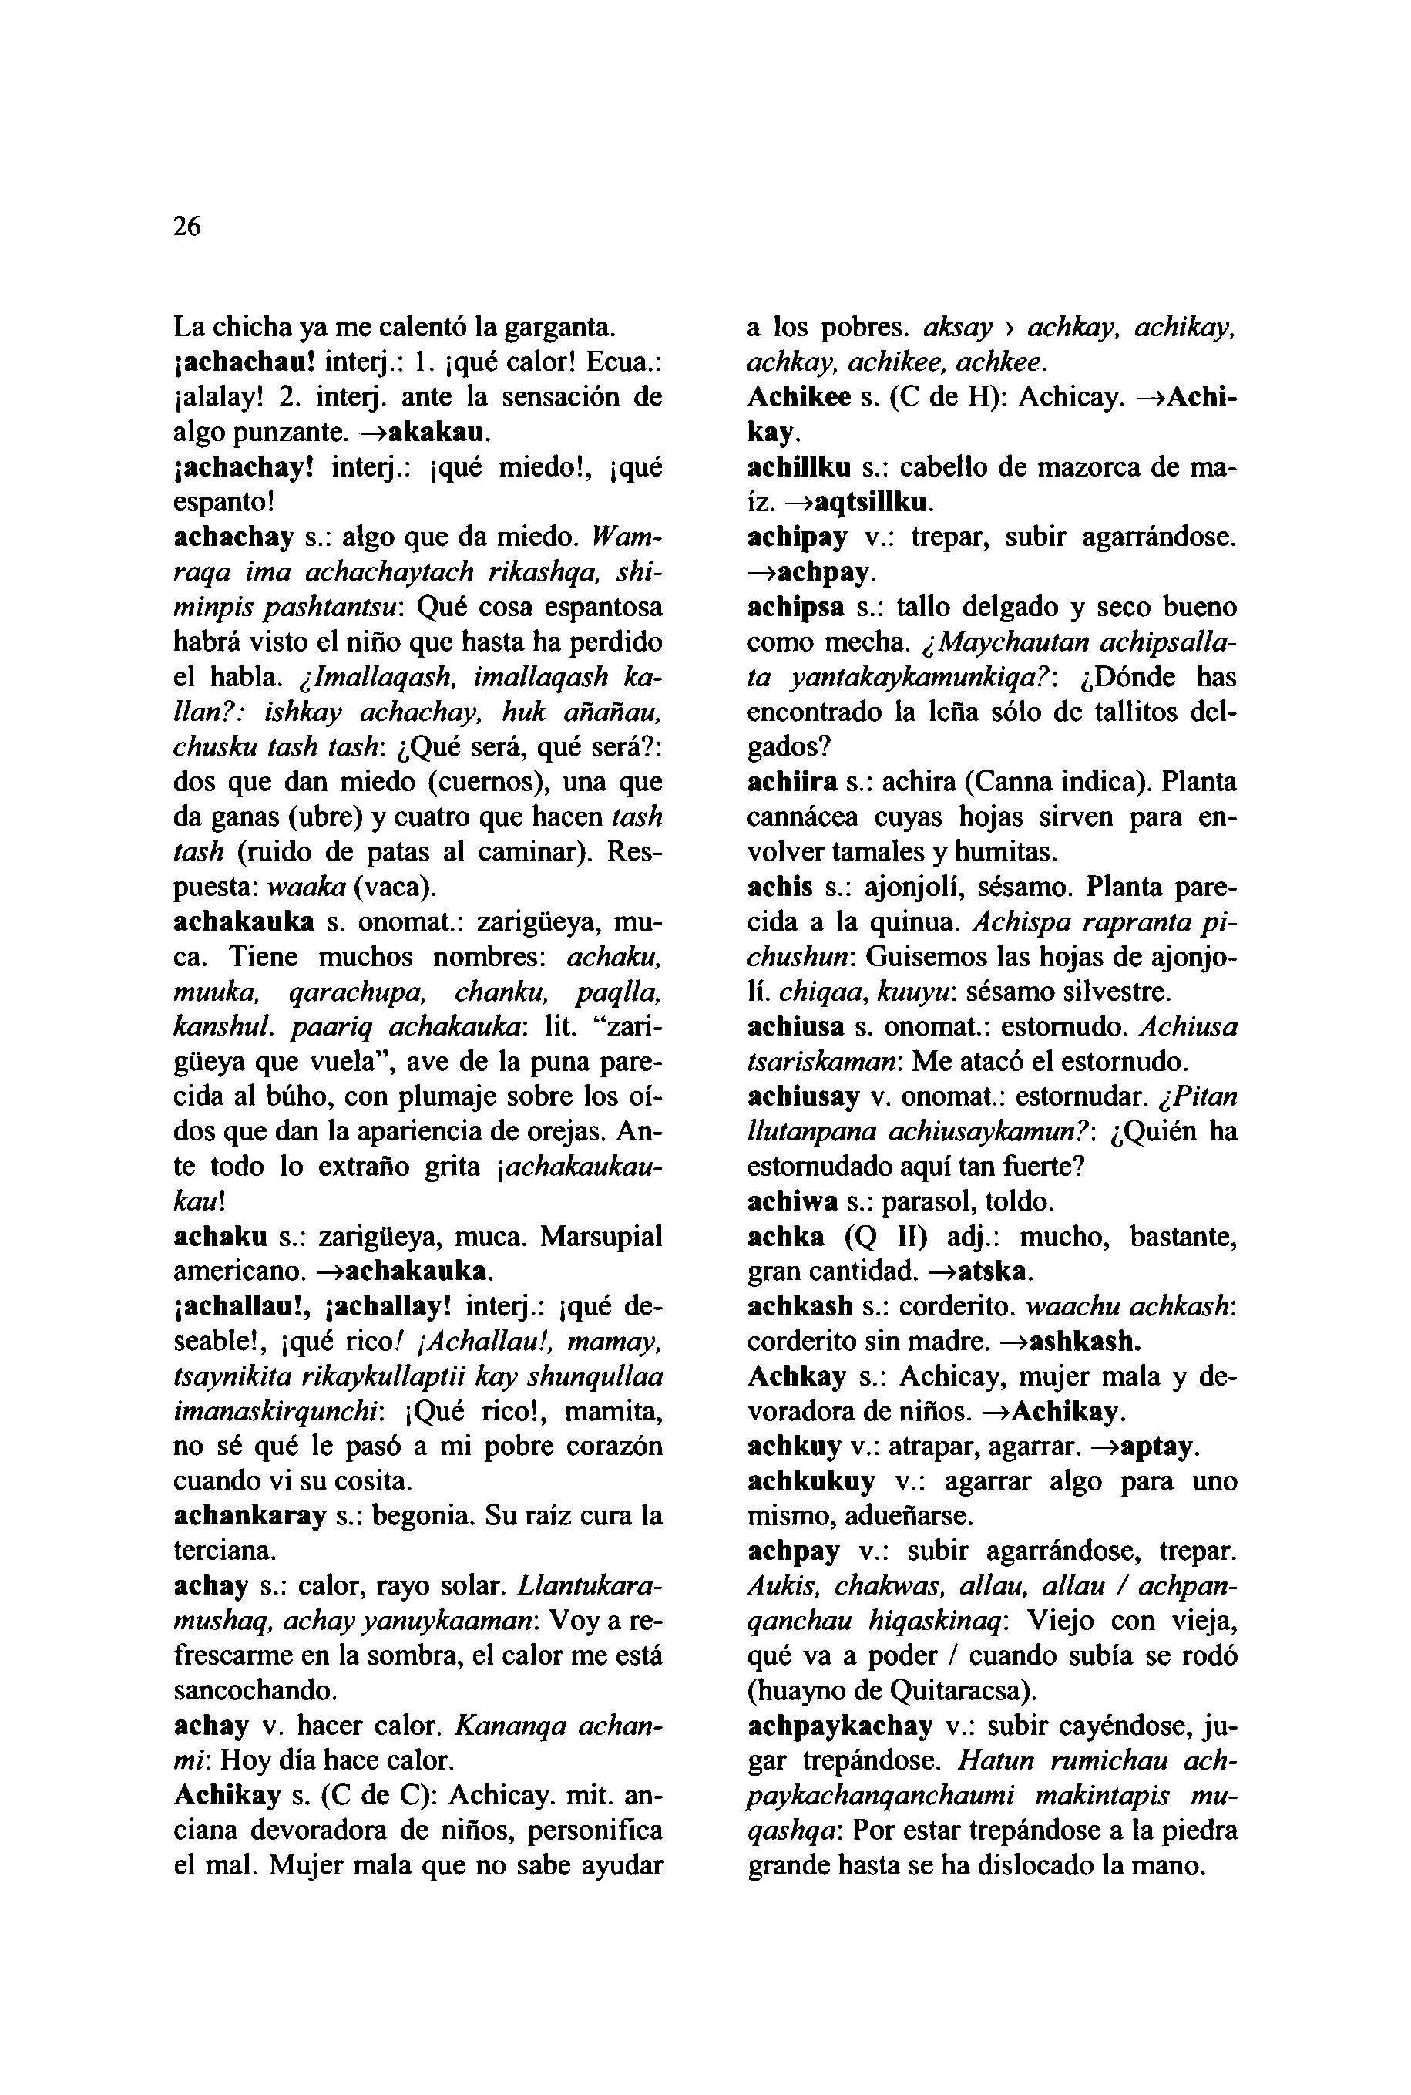

**26**

La chicha ya me calentó la garganta, **¡achachau!** inteij.: 1. ¡qué calor! Ecua.: ¡alalay! 2. inteij. ante la sensación de algo punzante. **—>akakau.**

**¡achachay!** inteij.: ¡qué miedo!, ¡qué espanto!  
**achachay** s.: algo que da miedo. *Wam- raqa ima achachaytach rikashqa, shi- minpis pashtantsu:* Qué cosa espantosa habrá visto el niño que hasta ha perdido el habla. *¿Imallaqash, imallaqash ka- llan?: ishkay achachay, huk añañau, chusku tash tash*: ¿Qué será, qué será?: dos que dan miedo (cuernos), una que da ganas (ubre) y cuatro que hacen *tash tash* (ruido de patas al caminar). Res- puesta: *waaka* (vaca),

**achakauka** s. onomat.: zarigüeya, mu- ca. Tiene muchos nombres: *achaku, muuka, qarachupa, chanku, paqlla, kanshul. paariq achakauka*: lit. "zari- güeya que vuela", ave de la puna pare- cida al búho, con plumaje sobre los oí- dos que dan la apariencia de orejas. An- te todo lo extraño grita *\achakaukau- kau*

**achaku** s.: zarigüeya, muca. Marsupial americano. **—»achakauka.  
¡achallau!, ¡achallay!** inteij.: ¡qué de- seable!, ¡qué rico/ *¡Achallau!, mamay, tsaynikita rikaykullaptii kay shunqullaa imanaskirqunchi:* ¡Qué rico!, mamita, no sé qué le pasó a mi pobre corazón cuando vi su cosita.

**achankaray** s.: begonia. Su raíz cura la terciana.  
**achay** s.: calor, rayo solar. *Llantukara- mushaq, achay yanuykaaman:* V oy a re- frescarme en la sombra, el calor me está sancochando.

**achay** v. hacer calor. *Kananqa achan- mi:* Hoy día hace calor.  
**Achikay** s. (C de C): Achicay. mit. an- ciana devoradora de niños, personifica el mal. Mujer mala que no sabe ayudar

a los pobres, *aksay > achkay, achikay, achkay, achikee, achkee.***Achikee** s. (C de H): Achicay. **—»Achi- kay.**

**achillku** s.: cabello de mazorca de ma- íz. **—»aqtsillku.  
achipay** v.: trepar, subir agarrándose. **—»achpay.**

**achipsa** s.: tallo delgado y seco bueno como mecha. *¿Maychautan achipsalla- ta yantakaykamunkiqa?:* ¿Dónde has encontrado la leña sólo de tallitos del- gados?

**achiira** s.: achira (Canna indica). Planta cannácea cuyas hojas sirven para en- volver tamales y humitas.  
**achis** s.: ajonjolí, sésamo. Planta pare- cida a la quinua. *Achispa rapranta pi- chushun*: Guisemos las hojas de ajonjo- lí. *chiqaa, kuuyu*: sésamo silvestre, **achiusa** s. onomat.: estornudo. *Achiusa tsariskaman:* Me atacó el estornudo, **achiusay** v. onomat.: estornudar. *¿Pitan llutanpana achiusaykamun?:* ¿Quién ha estornudado aquí tan fuerte?

**achiwa** s.: parasol, toldo,  
**achka** (Q **II)** adj.: mucho, bastante, gran cantidad. **—»atska.  
achkash** s.: corderito. *waachu achkash:* corderito sin madre. **—»ashkash. Achkay** s.: Achicay, mujer mala y de- voradora de niños. **—»Achikay.  
achkuy** v.: atrapar, agarrar. **—»aptay. achkukuy** v.: agarrar algo para uno mismo, adueñarse.  
**achpay** v.: subir agarrándose, trepar. *Aukis, chakwas, allau, alian / achpan- qanchau hiqaskinaq:* Viejo con vieja, qué va a poder / cuando subía se rodó (huayno de Quitaracsa).  
**achpaykachay** v.: subir cayéndose, ju- gar trepándose. *Hatun rumichau ach-*

*paykachanqanchaumi makintapis mu- qashqa:* Por estar trepándose a la piedra grande hasta se ha dislocado la mano.

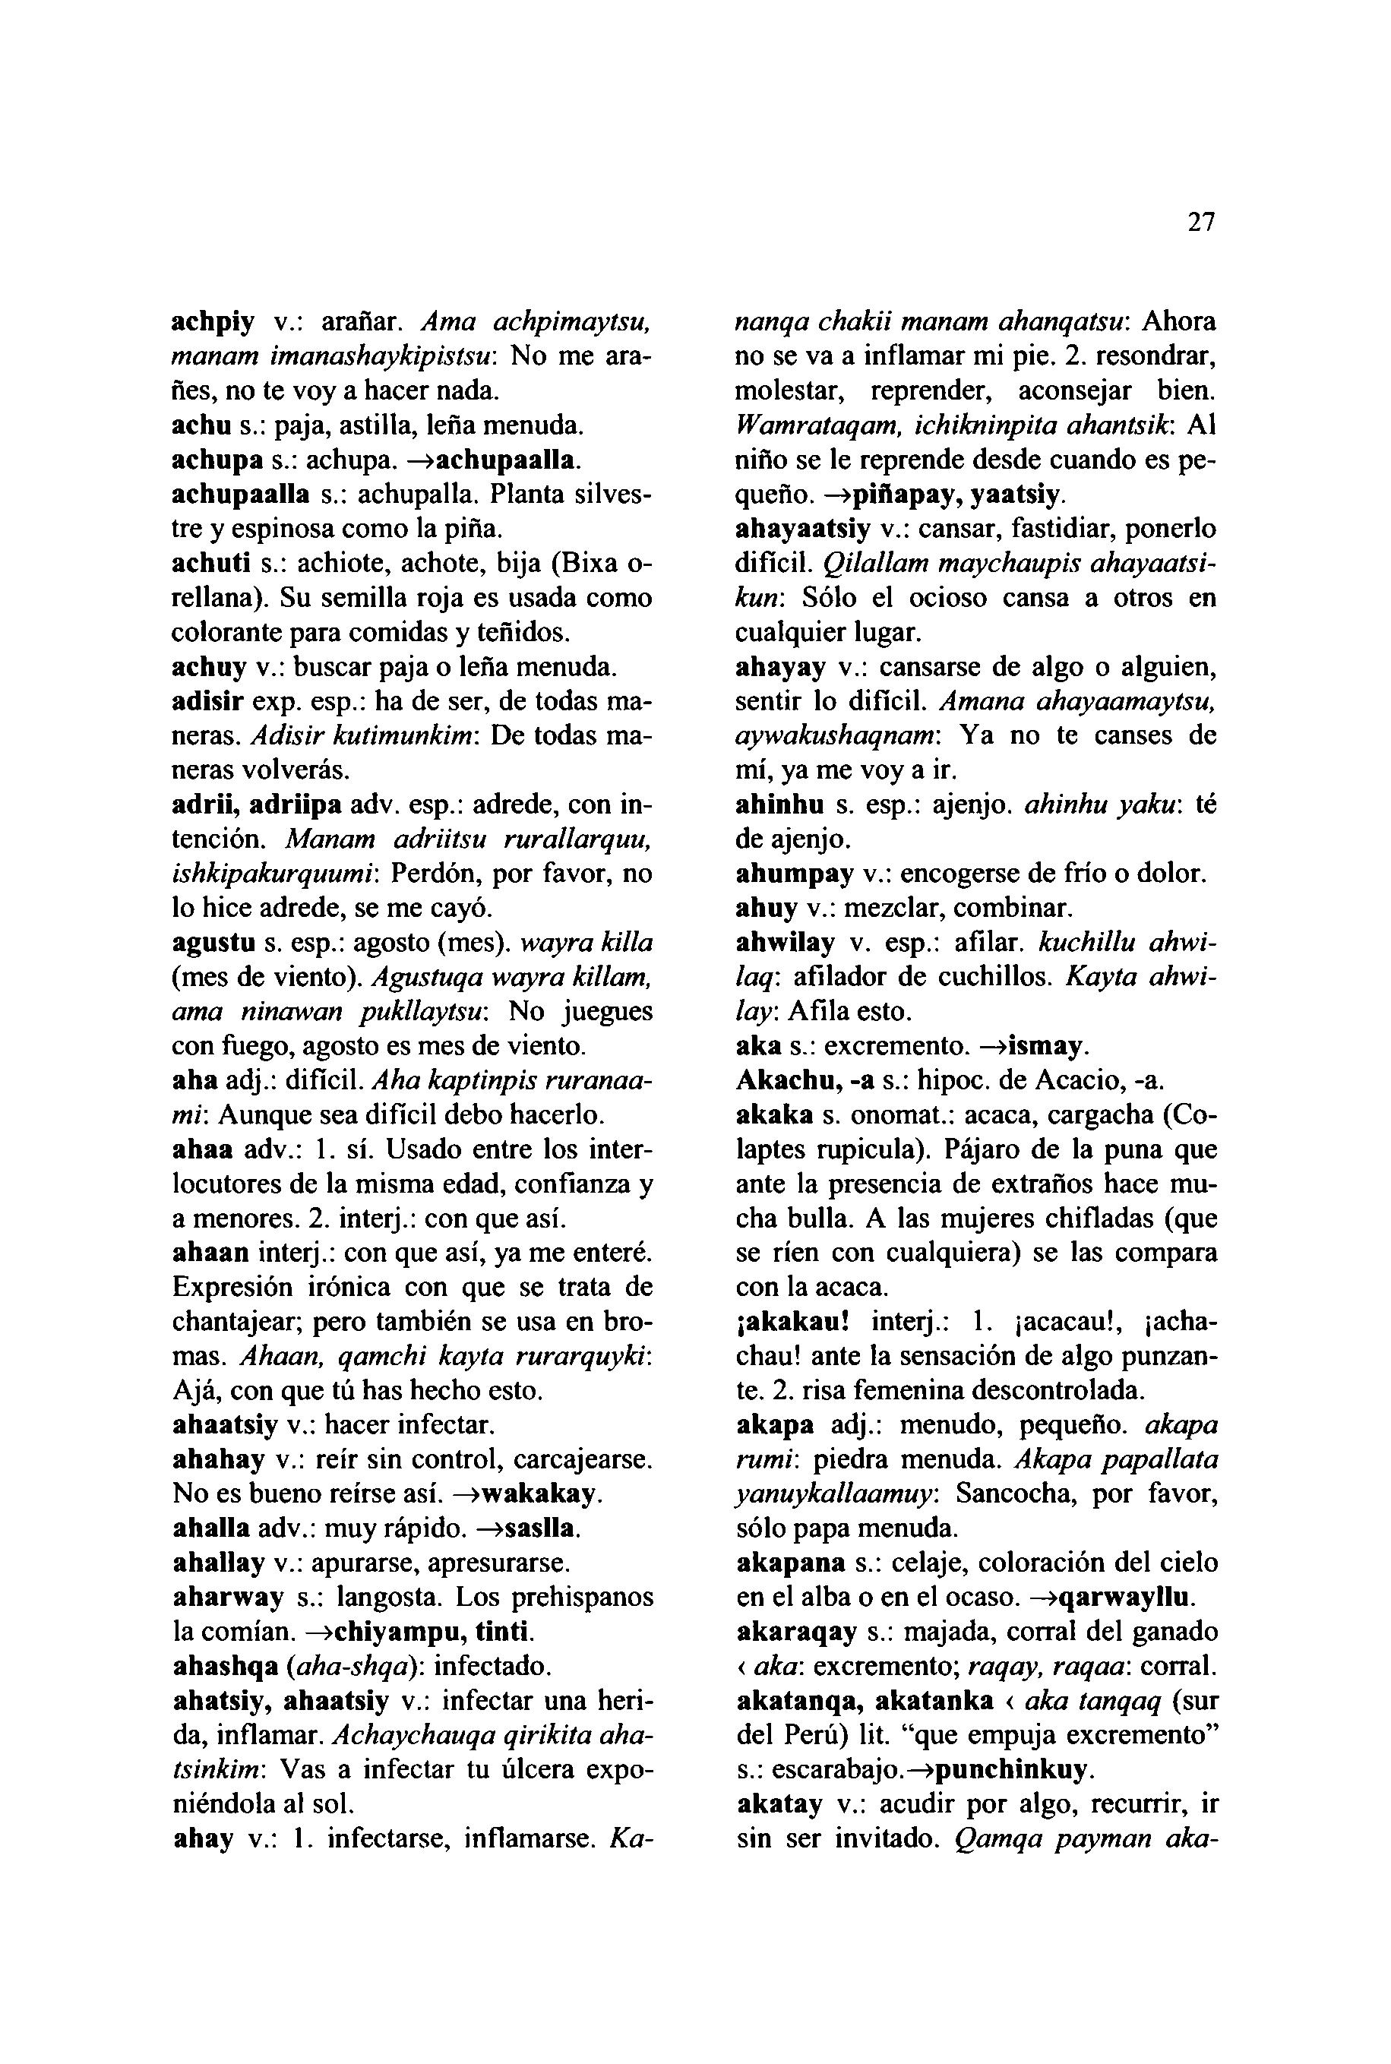

**achpiy** v.: arañar. *Ama achpimaytsu, manam imanashaykipistsu*: No me ara- ñes, no te voy a hacer nada,  
**achu** s.: paja, astilla, leña menuda, **achupa** s.: achupa. **—>achupaalla. achupaalla** s.: achupalla. Planta silves- tre y espinosa como la piña.

**achuti** s.: achiote, achote, bija (Bixa o- rellana). Su semilla roja es usada como colorante para comidas y teñidos,  
**achuy** v.: buscar paja o leña menuda, **adisir** exp. esp.: ha de ser, de todas ma- neras. *Adisir kutimunkim*: De todas ma- neras volverás.

**adrii, adriipa** adv. esp.: adrede, con in- tención. *Manam adriitsu rurallarquu, ishkipakurquumi* Perdón, por favor, no lo hice adrede, se me cayó,

**agustu** s. esp.: agosto (mes), *wayra killa* (mes de viento). *Agustuqa wayra killam, ama ninawan pukllaytsu*: No juegues con fuego, agosto es mes de viento,

**aha** adj.: difícil. *A ha kaptinpis ruranaa-* mi: Aunque sea difícil debo hacerlo, **ahaa** adv.: 1. sí. Usado entre los inter- locutores de la misma edad, confianza y a menores. 2. interj.: con que así.

**ahaan** interj.: con que así, ya me enteré. Expresión irónica con que se trata de chantajear; pero también se usa en bro- mas. *Ahaan, qamchi kayta rurarquykv.* Ajá, con que tú has hecho esto,

**ahaatsiy** v.: hacer infectar,  
**ahahay** v.: reír sin control, carcajearse. No es bueno reírse así. **—>wakakay. ahalla** adv.: muy rápido. **—>saslla. ahallay** v.: apurarse, apresurarse, **aharway** s.: langosta. Los prehispanos la comían. **—>chiyampu, tinti.  
ahashqa (***aha-shqa*): infectado, **ahatsiy, ahaatsiy** v.: infectar una heri- da, inflamar. *Achaychauqa qirikita aha- tsinkim:* Vas a infectar tu úlcera expo- niéndola al sol.

**ahay** v.: 1. infectarse, inflamarse. *Ka-*

**27**

*nanqa chakii manam ahanqatsu:* Ahora no se va a inflamar mi pie. 2. resondrar, molestar, reprender, aconsejar bien. *Wamrataqam, ichikninpita ahantsik:* Al niño se le reprende desde cuando es pe- queño. **-»piñapay, yaatsiy.**

**ahayaatsiy** v.: cansar, fastidiar, ponerlo difícil. *Qilallam maychaupis ahayaatsi- kun:* Sólo el ocioso cansa a otros en cualquier lugar.

**ahayay** v.: cansarse de algo o alguien, sentir lo difícil. *Amana ahayaamaytsu, aywakushaqnam:* Ya no te canses de mí, ya me voy a ir.

**ahinhu** s. esp.: ajenjo, *ahinhu yaku* té de ajenjo.  
**ahumpay** v.: encogerse de frío o dolor, **ahuy** v.: mezclar, combinar,

**ahwilay** v. esp.: afilar, *kuchillu ahwi- laq:* afilador de cuchillos. *Kayta ahwi- lay.* Afila esto.  
**aka** s.: excremento. **—»ismay.**

**Akachu, -a** s.: hipoc. de Acacio, -a. **akaka** s. onomat.: acaca, cargacha (Co- laptes rupicula). Pájaro de la puna que ante la presencia de extraños hace mu- cha bulla. A las mujeres chifladas (que se ríen con cualquiera) se las compara con la acaca.  
**¡akakau!** interj.: 1. ¡acacau!, ¡acha- chau! ante la sensación de algo punzan- te. 2. risa femenina descontrolada,  
**akapa** adj.: menudo, pequeño, *akapa rumi:* piedra menuda. *Akapa papallata yanuykallaamuy:* Sancocha, por favor, sólo papa menuda.  
**akapana** s.: celaje, coloración del cielo en el alba o en el ocaso. **->qarwayllu. akaraqay** s.: majada, corral del ganado *< aka:* excremento; *raqay, raqaa*: corral, **akatanqa, akatanka <** *aka tanqaq* (sur del Perú) lit. "que empuja excremento" s.: escarabajo **—>punchinkuy.  
akatay** v.: acudir por algo, recurrir, ir sin ser invitado. *Qamqa payman aka-*

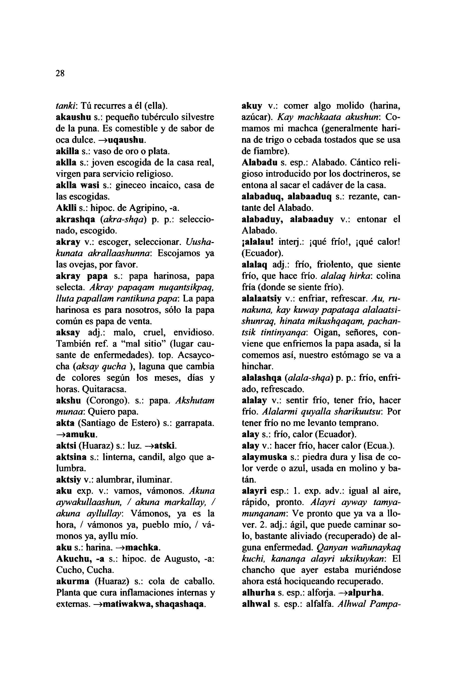

**28**

*tanki*: Tú recurres a él (ella).  
**akaushu** s.: pequeño tubérculo silvestre de la puna. Es comestible y de sabor de oca dulce. **—>uqaushu.  
akilla** s.: vaso de oro o plata.  
**aklla** s.: joven escogida de la casa real, virgen para servicio religioso.  
**aklla wasi** s.: gineceo incaico, casa de las escogidas.  
**Aldli** s.: hipoc. de Agripino, -a. **akrashqa (***akra-shqa*) p. p.: seleccio- nado, escogido.  
**akray** v.: escoger, seleccionar. *Uusha- kunata akrallaashunna*: Escojamos ya las ovejas, por favor,  
**akray papa** s.: papa harinosa, papa selecta. *Akray papaqam nuqantsikpaq, Iluta papallam rantikuna papa*: La papa harinosa es para nosotros, sólo la papa común es papa de venta,  
**aksay** adj.: malo, cruel, envidioso. También ref. a "mal sitio" (lugar cau- sante de enfermedades), top. Acsayco- cha (*aksay qucha* ), laguna que cambia de colores según los meses, días y horas. Quitaracsa.  
**akshu** (Corongo). s.: papa. *Akshutam munaa*: Quiero papa,  
**akta** (Santiago de Estero) s.: garrapata. **—>amuku.  
aktsi** (Huaraz) s.: luz. **—>atski.  
aktsina** s.: linterna, candil, algo que a- lumbra.  
**aktsiy** v.: alumbrar, iluminar,  
**aku** exp. v.: vamos, vámonos. *Akuna aywakullaashun, / akuna markallay, / akuna ayllullay*: Vámonos, ya es la hora, / vámonos ya, pueblo mío, / vá- monos ya, ayllu mío.  
**aku** s.: harina. **—>machka.  
Akuchu, -a** s.: hipoc. de Augusto, -a: Cucho, Cucha.  
**akurma** (Huaraz) s.: cola de caballo. Planta que cura inflamaciones internas y externas. **—>matiwakwa, shaqashaqa.**

**akuy** v.: comer algo molido (harina, azúcar). *Kay machkaata akushun:* Co- mamos mi machca (generalmente hari- na de trigo o cebada tostados que se usa de fiambre).

**Alabadu** s. esp.: Alabado. Cántico reli- gioso introducido por los doctrineros, se entona al sacar el cadáver de la casa, **alabaduq, alabaaduq** s.: rezante, can- tante del Alabado.

**alabaduy, alabaaduy** v.: entonar el Alabado.  
**¡alalau!** inteij.: ¡qué frío!, ¡qué calor! (Ecuador).

**alalaq** adj.: frío, friolento, que siente frío, que hace frío, *alalaq hirka*: colina fría (donde se siente frío),  
**alalaatsiy** v.: enfriar, refrescar. *Au, ru- nakuna, kay kuxvay papataqa alalaatsi- shunraq, hinata mikushqaqam, pachan- tsik tintinyanqa:* Oigan, señores, con- viene que enfriemos la papa asada, si la comemos así, nuestro estómago se va a hinchar.

**alalashqa (***alala-shqa*) p. p.: frío, enfri- ado, refrescado.  
**alalay** v.: sentir frío, tener frío, hacer frío. *Alalarmi quyalla sharikuutsu*: Por tener frío no me levanto temprano,

**alay** s.: frío, calor (Ecuador),  
**alay** v.: hacer frío, hacer calor (Ecua.). **alaymuska** s.: piedra dura y lisa de co- lor verde o azul, usada en molino y ba- tán.  
**alayri** esp.: 1. exp. adv.: igual al aire, rápido, pronto. *Alayri ayway tamya- munqanam*: Ve pronto que ya va a llo- ver. 2. adj.: ágil, que puede caminar so- lo, bastante aliviado (recuperado) de al- guna enfermedad. *Qanyan wañunaykaq kuchi, kananqa alayri uksikuykan:* El chancho que ayer estaba muriéndose ahora está hociqueando recuperado, **alhurha** s. esp.: alforja. **—»alpurha. alhwal** s. esp.: alfalfa. *Alhwal Pampa-*

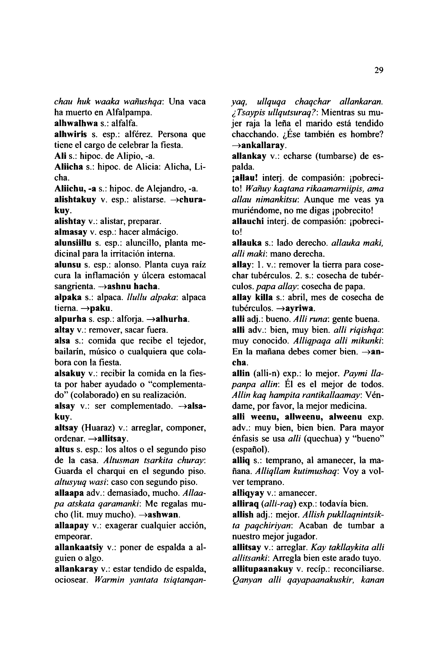

*chau huk waaka wañushqa:* Una vaca ha muerto en Alfalpampa.  
**alhwalhwa** s.: alfalfa,  
**alhwiris** s. esp.: alférez. Persona que tiene el cargo de celebrar la fiesta.

**Ali** s.: hipoc. de Alipio, -a.  
**Aliicha** s.: hipoc. de Alicia: Alicha, Li- cha.  
**Aliichu, -a** s.: hipoc. de Alejandro, -a. **alishtakuy** v. esp.: alistarse, **-»chura- kuy.  
alishtay** v.: alistar, preparar,  
**almasay** v. esp.: hacer almácigo. **alunsiillu** s. esp.: aluncillo, planta me- dicinal para la irritación interna,  
**alunsu** s. esp.: alonso. Planta cuya raíz cura la inflamación y úlcera estomacal sangrienta. **->ashnu hacha,  
alpaka** s.: alpaca, *llullu alpaka*: alpaca tierna. **—>paku.  
alpurha** s. esp.: alfoija. **—»alhurha. altay** v.: remover, sacar fuera,  
**alsa** s.: comida que recibe el tejedor, bailarín, músico o cualquiera que cola- bora con la fiesta.  
**alsakuy** v.: recibir la comida en la fies- ta por haber ayudado o "complementa- do" (colaborado) en su realización, **alsay** v.: ser complementado, **—»alsa- kuy.  
altsay** (Huaraz) v.: arreglar, componer, ordenar. **—»allitsay.  
altus** s. esp.: los altos o el segundo piso de la casa. *Altusman tsarkita churay.* Guarda el charqui en el segundo piso. *altusyuq wasi:* caso con segundo piso, **allaapa** adv.: demasiado, mucho. *Allaa- pa atskata qaramanki:* Me regalas mu- cho (lit. muy mucho). **—>ashwan. allaapay** v.: exagerar cualquier acción, empeorar.  
**allankaatsiy** v.: poner de espalda a al- guien o algo.  
**allankaray** v.: estar tendido de espalda, ociosear. *Warmin yantata tsiqtanqan-*

29

*yaq, ullquqa chaqchar allankaran. ¿Tsaypis ullqutsuraq?:* Mientras su mu- jer raja la lefia el marido está tendido chacchando. ¿Ese también es hombre? **—>ankallaray.**

**allankay** v.: echarse (tumbarse) de es- palda.  
**¡allau!** inteij. de compasión: ¡pobreci- to! *Wañuy kaqtana rikaamarniipis, ama allau nimankitsu:* Aunque me veas ya muriéndome, no me digas ¡pobrecito! **allauchi** interj. de compasión: ¡pobreci- to!

**allauka** s.: lado derecho, *allauka maki, allí maki:* mano derecha,  
**allay: 1.** v.: remover la tierra para cose- char tubérculos. 2. s.: cosecha de tubér- culos. *papa allay:* cosecha de papa, **allay killa** s.: abril, mes de cosecha de tubérculos. **—>ayriwa.**

**allí** adj.: bueno. *Allí runa:* gente buena, **alli** adv.: bien, muy bien, *alli riqishqa:* muy conocido. *Alliqpaqa alli mikunki:* En la mañana debes comer bien. **—»an- cha.**

**allin** (alli-n) exp.: lo mejor. *Paymi lla- panpa allin:* El es el mejor de todos. *Allin kaq hampita rantikallaamay:* Vén- dame, por favor, la mejor medicina,

**alli weenu, allweenu, alweenu** exp. adv.: muy bien, bien bien. Para mayor énfasis se usa *alli* (quechua) y "bueno" (español).

**alliq** s.: temprano, al amanecer, la ma- ñana. *Alliqllam kutimushaq:* V oy a vol- ver temprano,  
**alliqyay** v.: amanecer,

**alliraq (***alli-raq*) exp.: todavía bien, **allish** adj.: mejor. *Allish pukllaqnintsik- ta paqchiriyan:* Acaban de tumbar a nuestro mejor jugador,  
**allitsay** v.: arreglar. *Kay takllaykita alli allitsanki:* Arregla bien este arado tuyo, **allitupaanakuy** v. recíp.: reconciliarse. *Qanyan alli qayapaanakuskir, kanan*

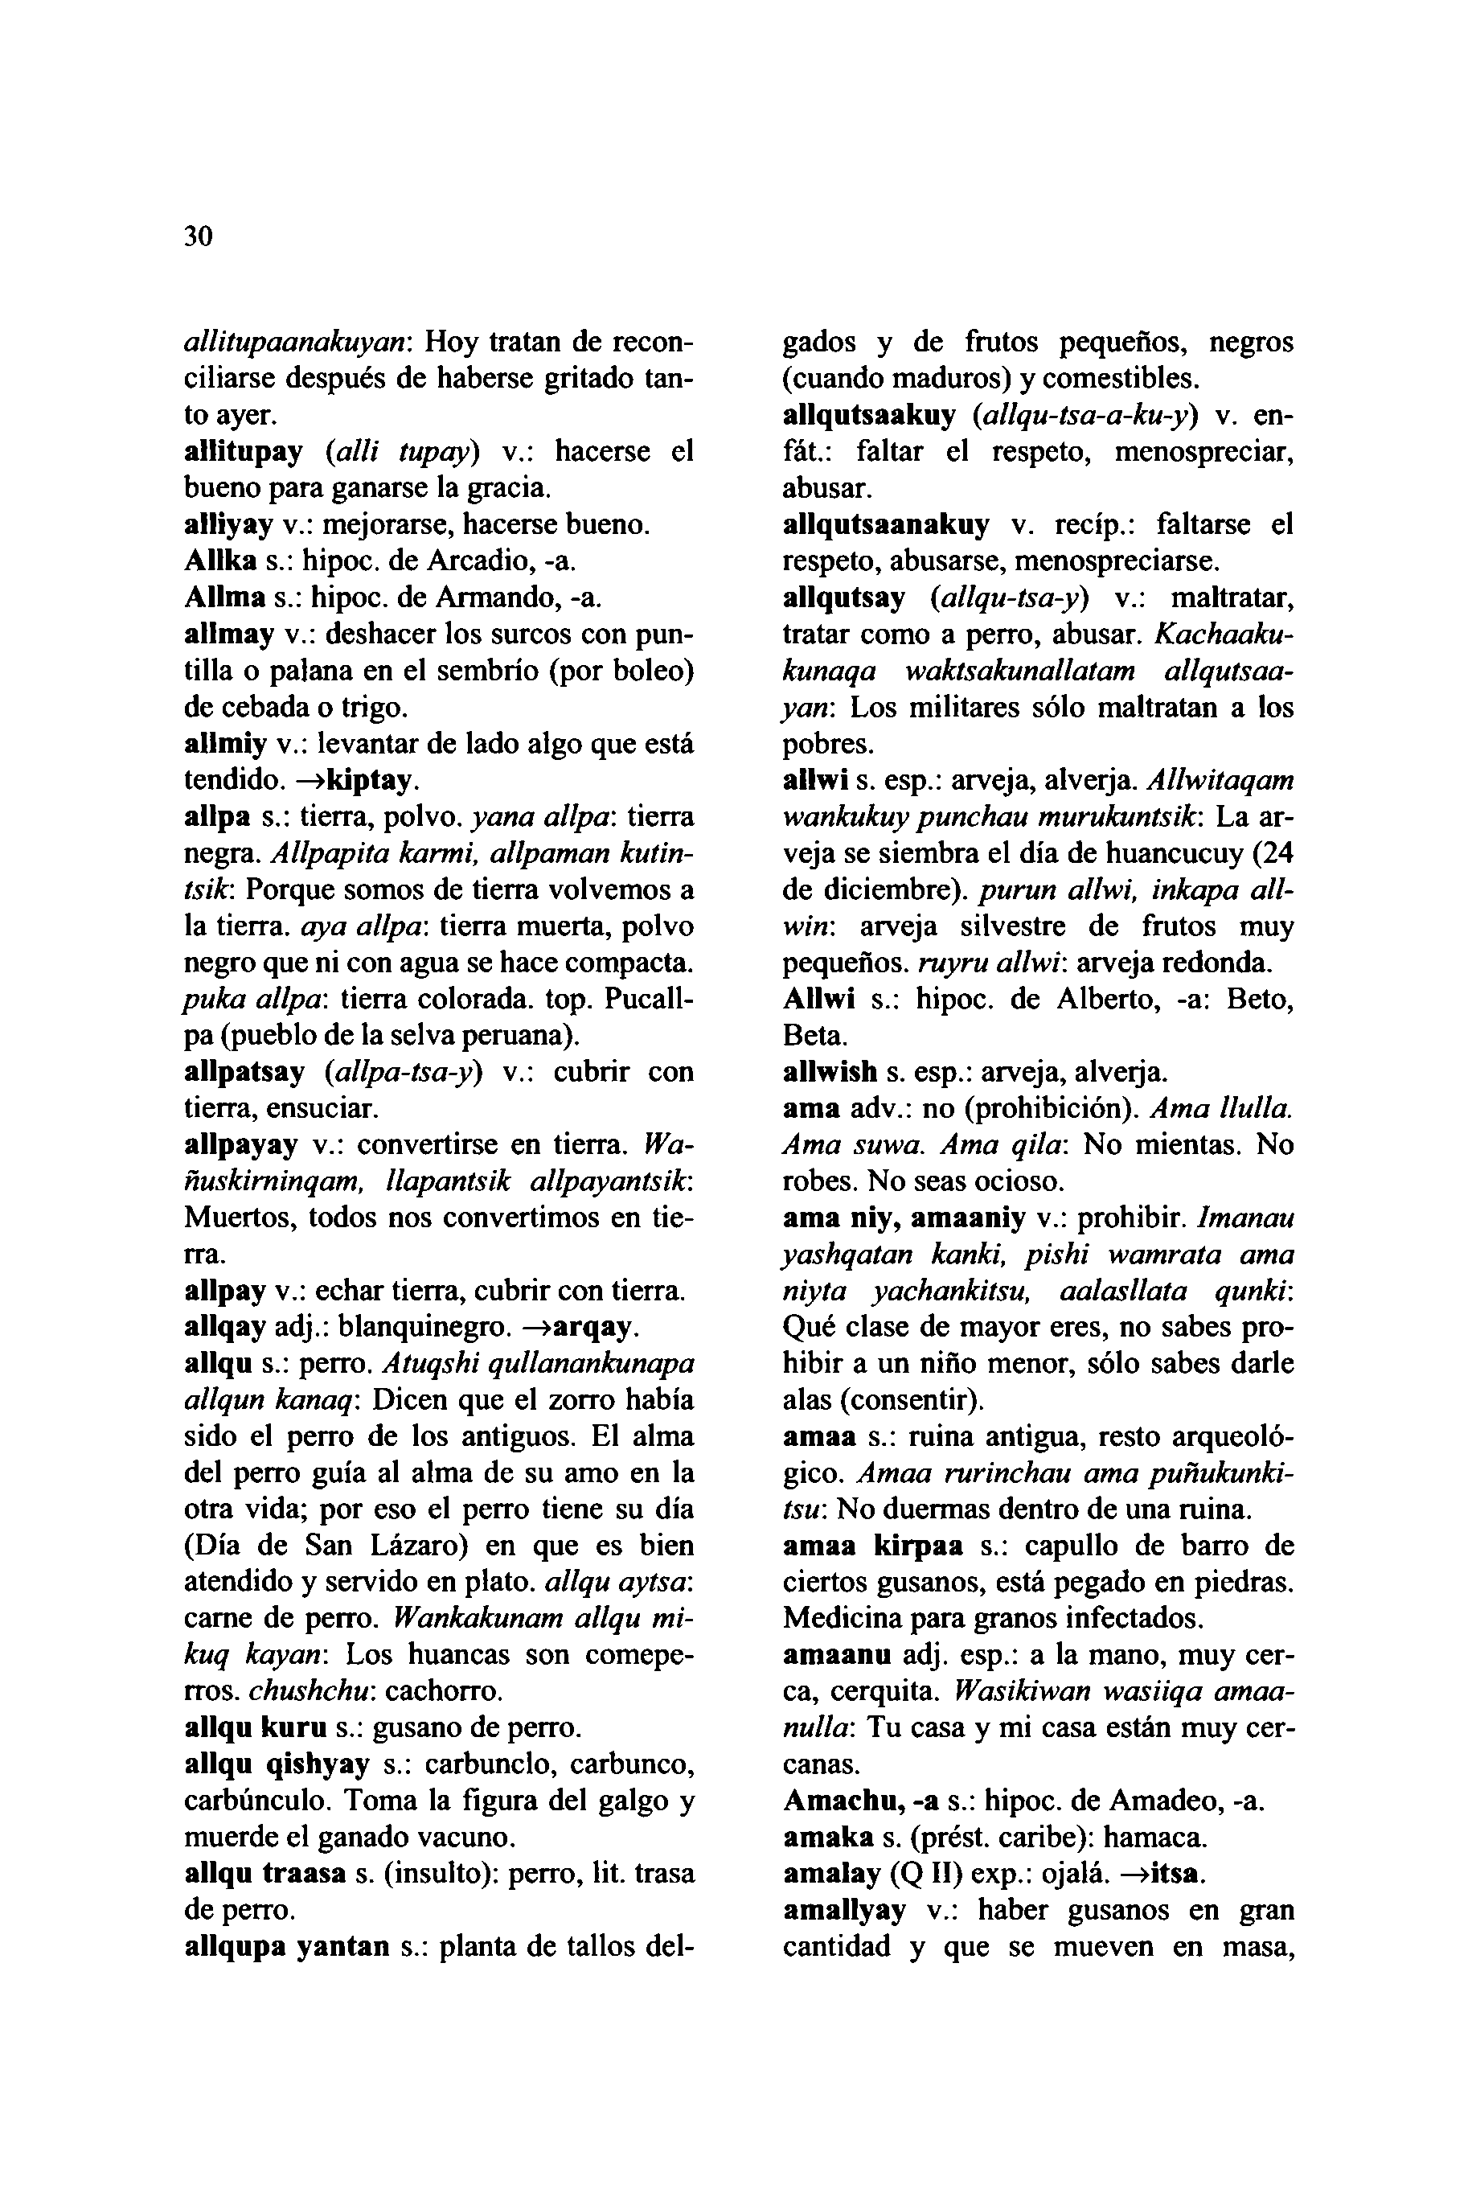

30

*allitupaanakuyan:* Hoy tratan de recon- ciliarse después de haberse gritado tan- to ayer.  
**allitupay** *(alli tupay)* v.: hacerse el bueno para ganarse la gracia,

**alliyay** v.: mejorarse, hacerse bueno. **Allka** s.: hipoc. de Arcadio, -a.  
**Allma** s.: hipoc. de Armando, -a. **allmay** v.: deshacer los surcos con pun- tilla o palana en el sembrío (por boleo) de cebada o trigo.

**allmiy** v.: levantar de lado algo que está tendido. —**>kiptay.  
allpa** s.: tierra, polvo, *yana allpa:* tierra negra. *Allpapita karmi, allpaman kutin- tsik:* Porque somos de tierra volvemos a la tierra, *aya allpa:* tierra muerta, polvo negro que ni con agua se hace compacta.

*puka allpa:* tierra colorada, top. Pucall- pa (pueblo de la selva peruana), **allpatsay (***allpa-tsa-y*) v.: cubrir con tierra, ensuciar.

**allpayay** v.: convertirse en tierra. *Wa- ñuskirninqam, llapantsik allpayantsik:* Muertos, todos nos convertimos en tie- rra.

**allpay** v.: echar tierra, cubrir con tierra, **allqay** adj.: blanquinegro. —**>arqay. allqu** s.: perro. *Atuqshi qullanankunapa allqun kanaq*: Dicen que el zorro habia sido el perro de los antiguos. El alma del perro guía al alma de su amo en la otra vida; por eso el perro tiene su día (Día de San Lázaro) en que es bien atendido y servido en plato, *allqu aytsa:* carne de perro. *Wankakunam allqu mi- kuq kayan*: Los huancas son comepe- rros. *chushchu*: cachorro,

**allqu kuru** s.: gusano de perro,  
**allqu qishyay** s.: carbunclo, carbunco, carbúnculo. Toma la figura del galgo y muerde el ganado vacuno,  
**allqu traasa** s. (insulto): perro, lit. trasa de perro.  
**allqupa yantan** s.: planta de tallos del-

gados y de frutos pequeños, negros (cuando maduros) y comestibles, **allqutsaakuy (***allqu-tsa-a-ku-y*) v. en- fát.: faltar el respeto, menospreciar, abusar.

**allqutsaanakuy** v. recíp.: faltarse el respeto, abusarse, menospreciarse, **allqutsay (***allqu-tsa-y*) v.: maltratar, tratar como a perro, abusar. *Kachaaku- kurtaqa waktsakunallatam allqutsaa- yan:* Los militares sólo maltratan a los pobres.

**allwi** s. esp.: arveja, alverja. *Allwitaqam wankukuy punchau murukuntsik*: La ar- veja se siembra el día de huancucuy (24 de diciembre), *purun allwi, inkapa all- win:* arveja silvestre de frutos muy pequeños, *ruyru allwi*: arveja redonda. **Allwi** s.: hipoc. de Alberto, -a: Beto, Beta.

**allwish** s. esp.: arveja, alveija.  
**ama** adv.: no (prohibición). *Ama llulla. Ama suwa. Ama qila*: No mientas. No robes. No seas ocioso,  
**ama niy, amaaniy** v.: prohibir, *lmanau*

*yashqatan kanki, pishi wamrata ama niyta yachankitsu, aalasllata qunki:* Qué clase de mayor eres, no sabes pro- hibir a un niño menor, sólo sabes darle alas (consentir).

**amaa** s.: ruina antigua, resto arqueoló- gico. *Amaa rurinchau ama puñukunki- tsu:* No duermas dentro de una ruina, **amaa kirpaa** s.: capullo de barro de ciertos gusanos, está pegado en piedras. Medicina para granos infectados, **amaanu** adj. esp.: a la mano, muy cer- ca, cerquita. *Wasikiwan wasiiqa amaa- nulla:* Tu casa y mi casa están muy cer- canas.

**Amachu, -a** s.: hipoc. de Amadeo, -a. **amaka** s. (prést. caribe): hamaca, **amalay** (Q **II)** exp.: ojalá. —**>itsa. amallyay** v.: haber gusanos en gran cantidad **y** que se mueven en masa,

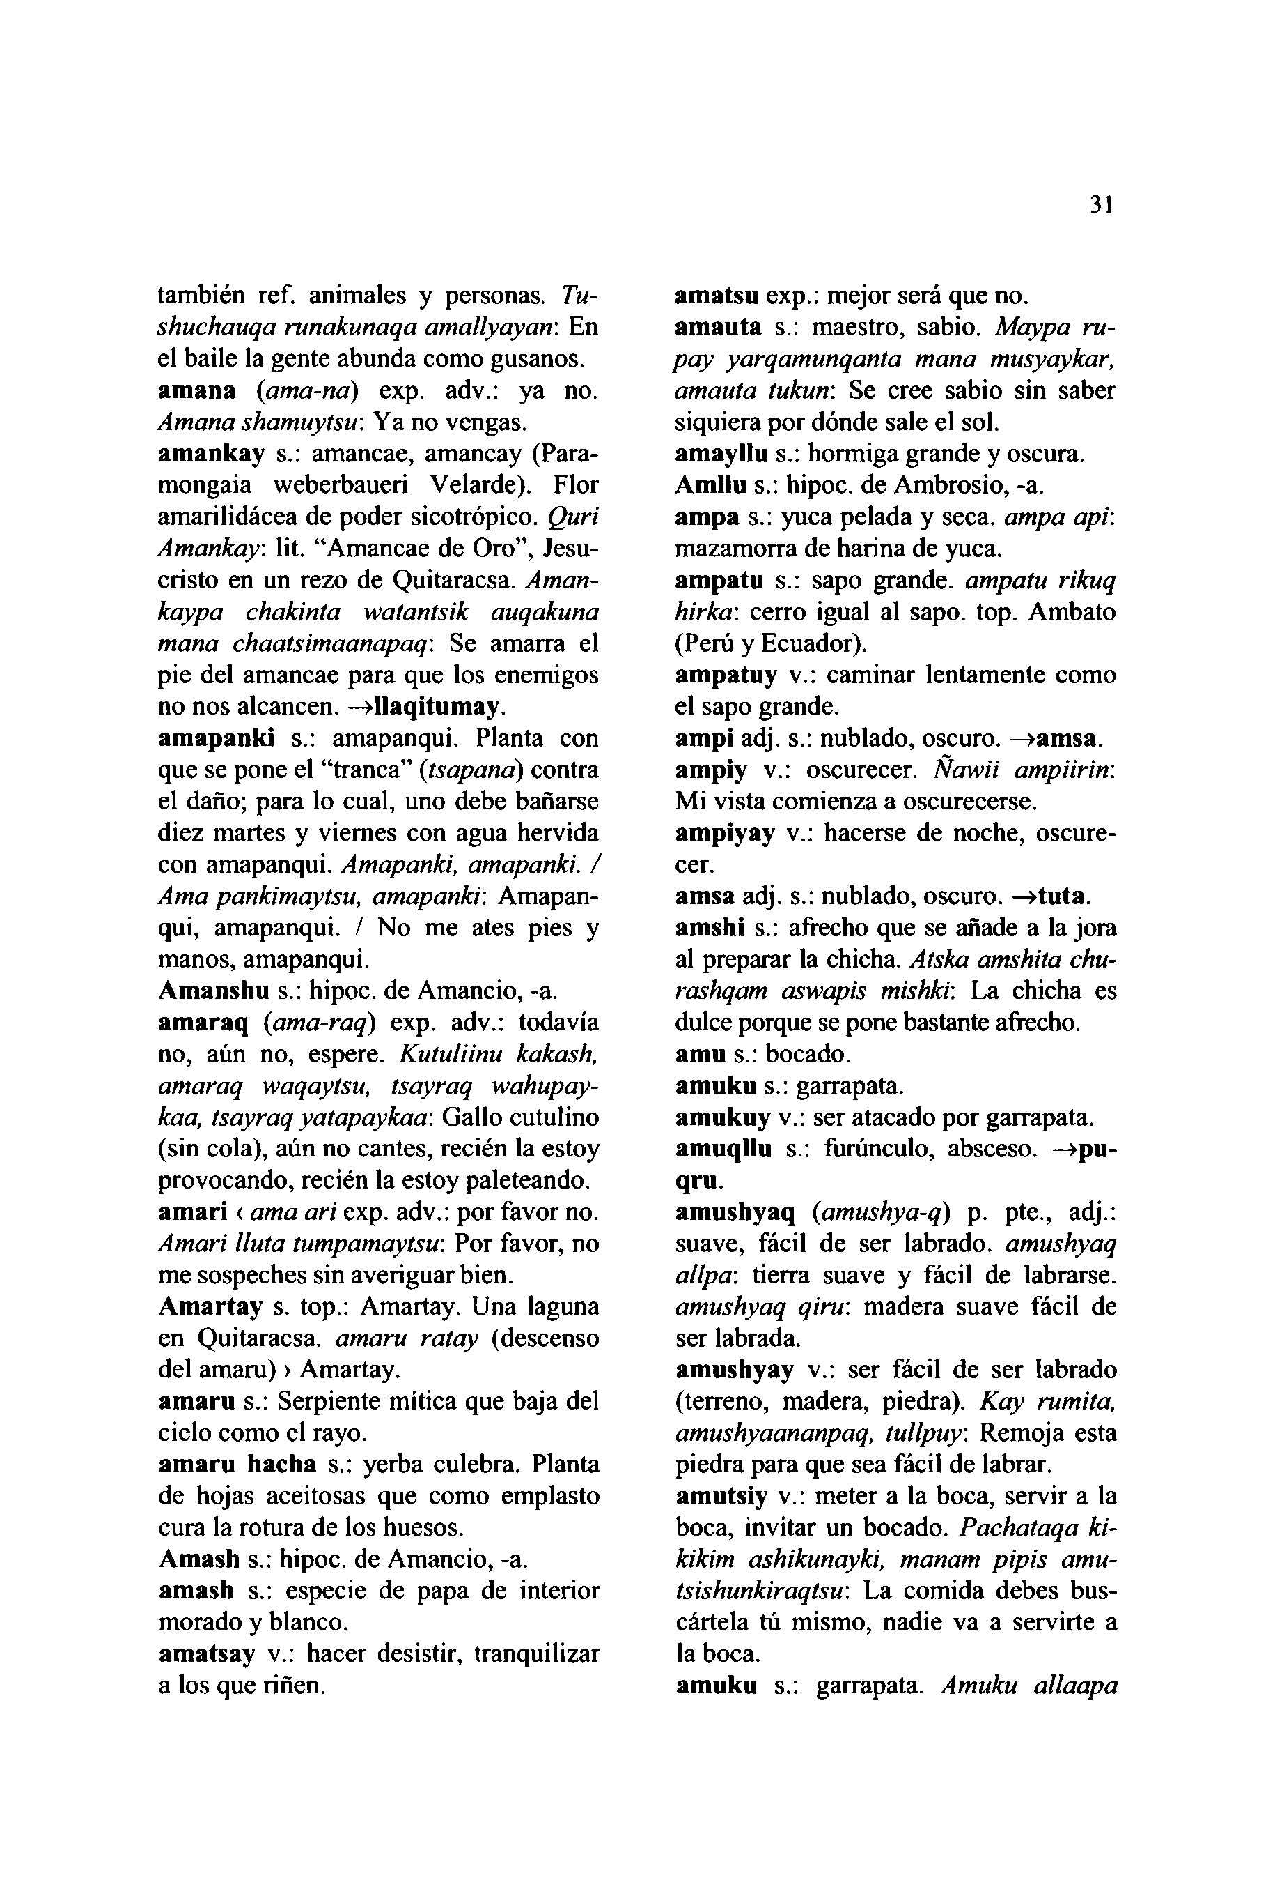

también ref. animales y personas. *Tu- shuchauqa runakunaqa amallyayan:* En el baile la gente abunda como gusanos, **amana (***ama-na*) exp. adv.: ya no. *Amana shamuytsu*: Y a no vengas, **amankay** s.: amancae, amancay (Para- mongaia weberbaueri Velarde). Flor amarilidácea de poder sicotrópico. *Quri Amankay:* lit. "Amancae de Oro", Jesu- cristo en un rezo de Quitaracsa. *Aman- kaypa chakinta watantsik auqakuna mana chaatsimaanapaq:* Se amarra el pie del amancae para que los enemigos no nos alcancen. —**>llaqitumay. amapanki** s.: amapanqui. Planta con que se pone el "tranca" (*tsapana*) contra el daño; para lo cual, uno debe bañarse diez martes y viernes con agua hervida con amapanqui. *Amapanki, amapanki. / Ama pankimaytsu, amapanki:* Amapan- qui, amapanqui. / No me ates pies y manos, amapanqui.

**Amanshu** s.: hipoc. de Amancio, -a. **amaraq (***ama-raq*) exp. adv.: todavía no, aún no, espere. *Kutuliinu kakash, amaraq waqaytsu, tsayraq wahupay- kaa, tsayraq yatapaykaa*: Gallo cutulino (sin cola), aún no cantes, recién la estoy provocando, recién la estoy paleteando, **amari <** *ama ari* exp. adv.: por favor no. *Amari Iluta tumpamaytsu:* Por favor, no me sospeches sin averiguar bien. **Amartay** s. top.: Amartay. Una laguna en Quitaracsa. *amaru ratay* (descenso del amaru) > Amartay.  
**amaru** s.: Serpiente mitica que baja del cielo como el rayo.

**amaru hacha** s.: yerba culebra. Planta de hojas aceitosas que como emplasto cura la rotura de los huesos.  
**Amash** s.: hipoc. de Amancio, -a. **amash** s.: especie de papa de interior morado y blanco.

**amatsay** v.: hacer desistir, tranquilizar a los que riñen.

31

**amatsu** exp.: mejor será que no. **amauta** s.: maestro, sabio. *Maypa ru- pay yarqamunqanta mana musyaykar, amauta tukun:* Se cree sabio sin saber

siquiera por dónde sale el sol.  
**amayllu** s.: hormiga grande y oscura. **Amllu** s.: hipoc. de Ambrosio, -a.  
**ampa** s.: yuca pelada y seca, *ampa api:* mazamorra de harina de yuca,  
**ampatu** s.: sapo grande, *ampatu rikuq hirka*: cerro igual al sapo. top. Ambato (Perú y Ecuador).  
**ampatuy** v.: caminar lentamente como el sapo grande.  
**ampi** adj. s.: nublado, oscuro. —**>amsa. ampiy** v.: oscurecer. *Ñawii ampiirin:* Mi vista comienza a oscurecerse, **ampiyay** v.: hacerse de noche, oscure- cer.  
**amsa** adj. s.: nublado, oscuro. —**>tuta. amshi** s.: afrecho que se añade a la jora al preparar la chicha. *Atska amshita chu- rashqam aswapis mishkv.* La chicha es dulce porque se pone bastante afrecho. **amu** s.: bocado.  
**amuku** s.: garrapata.  
**amukuy** v.: ser atacado por garrapata. **amuqllu** s.: furúnculo, absceso. —**>pu- qru.  
amushyaq (***amushya-q*) p. pte., adj.: suave, fácil de ser labrado, *amushyaq allpa*: tierra suave y fácil de labrarse. *amushyaq qiru:* madera suave fácil de ser labrada.  
**amushyay** v.: ser fácil de ser labrado (terreno, madera, piedra). *Kay rumita, amushyaananpaq, tullpuy:* Remoja esta piedra para que sea fácil de labrar, **amutsiy** v.: meter a la boca, servir a la boca, invitar un bocado. *Pachataqa ki- kikim ashikunayki, manam pipis amu- tsishunkiraqtsw.* La comida debes bus- cártela tú mismo, nadie va a servirte a la boca.  
**amuku** s.: garrapata. *Amuku allaapa*

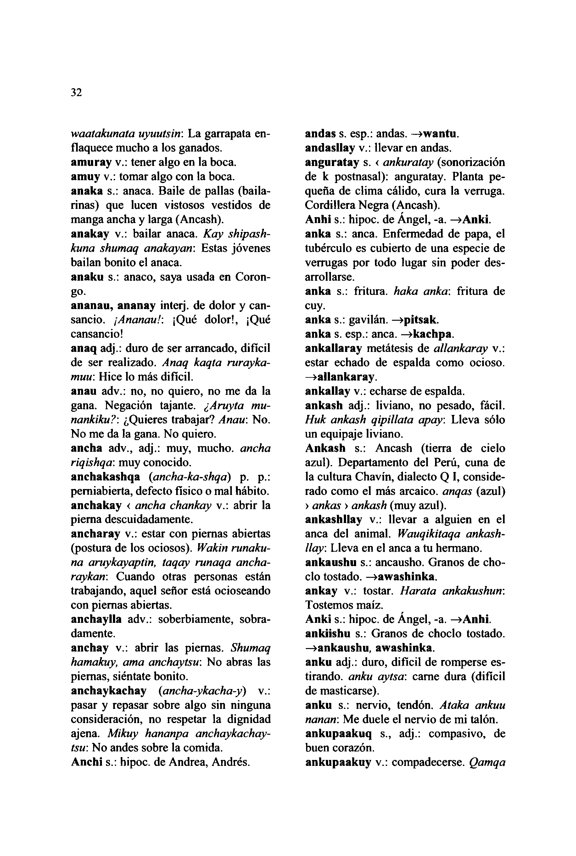

**32**

*waatakunata uyuutsin:* La garrapata en- flaquece mucho a los ganados,  
**amuray** v.: tener algo en la boca,  
**amuy** v.: tomar algo con la boca,

**anaka** s.: anaca. Baile de pallas (baila- rinas) que lucen vistosos vestidos de manga ancha y larga (Ancash).  
**anakay** v.: bailar anaca. *Kay shipash- kuna shumaq anakayan:* Estas jóvenes bailan bonito el anaca.

**anaku** s.: anaco, saya usada en Coron-

go.  
**ananau, ananay** intcrj. de dolor y can- sancio. /*Ananau!:* ¡Qué dolor!, ¡Qué cansancio!  
**anaq** adj.: duro de ser arrancado, difícil de ser realizado. *Anaq kaqta rurayka- muu:* Hice lo más difícil,  
**anau** adv.: no, no quiero, no me da la gana. Negación tajante. *¿Aruyta mu- nankiku?:* ¿Quieres trabajar? *Anau:* No. No me da la gana. No quiero,  
**ancha** adv., adj.: muy, mucho, *ancha riqishqa*: muy conocido,  
**anchakashqa (***ancha-ka-shqa*) p. p.: perniabierta, defecto físico o mal hábito, **anchakay <** *ancha chankay* v.: abrir la pierna descuidadamente,  
**ancharay** v.: estar con piernas abiertas (postura de los ociosos). *Wakin runaku- na aruykayaptin, taqay runaqa ancha- raykan:* Cuando otras personas están trabajando, aquel señor está ocioseando con piernas abiertas,  
**anchaylla** adv.: soberbiamente, sobra- damente.  
**anchay** v.: abrir las piernas. *Shumaq hamakuy, ama anchaytsu:* No abras las piernas, siéntate bonito,  
**anchaykachay (***ancha-ykacha-y*) v.: pasar y repasar sobre algo sin ninguna consideración, no respetar la dignidad ajena. *Mikuy hananpa anchaykachay- tsu*: No andes sobre la comida.  
**Anchi** s.: hipoc. de Andrea, Andrés.

**andas** s. esp.: andas. —**>wantu. andasllay** v.: llevar en andas,  
**anguratay** s. < *ankuratay* (sonorización de k postnasal): anguratay. Planta pe- queña de clima cálido, cura la verruga. Cordillera Negra (Ancash).

**Anhi** s.: hipoc. de Ángel, -a. —**>Anki. anka** s.: anca. Enfermedad de papa, el tubérculo es cubierto de una especie de verrugas por todo lugar sin poder des- arrollarse.

**anka** s.: fritura, *haka anka:* fritura de cuy.  
**anka** s.: gavilán. —**>pitsak.  
anka** s. esp.: anca. —**»kachpa. ankallaray** metátesis de *allankaray* v.: estar echado de espalda como ocioso.

**allankaray.  
ankallay** v.: echarse de espalda,  
**ankash** adj.: liviano, no pesado, fácil. *Huk ankash qipillata apay:* Lleva sólo un equipaje liviano.  
**Ankash** s.: Ancash (tierra de cielo azul). Departamento del Perú, cuna de la cultura Chavín, dialecto Q I, conside- rado como el más arcaico, *anqas* (azul) *> ankas > ankash* (muy azul), **ankashllay** v.: llevar a alguien en el anca del animal. *Wauqikitaqa ankash- llay:* Lleva en el anca a tu hermano, **ankaushu** s.: ancausho. Granos de cho- clo tostado. —**»awashinka.  
ankay** v.: tostar. *Harata ankakushun:* Tostemos maíz.  
**Anki** s.: hipoc. de Ángel, -a. —**>Anhi. ankiishu** s.: Granos de choclo tostado. **—»ankaushu, awashinka.  
anku** adj.: duro, difícil de romperse es- tirando. *anku aytsa:* carne dura (difícil de masticarse).  
**anku** s.: nervio, tendón. *Ataka ankuu nanan:* Me duele el nervio de mi talón, **ankupaakuq** s., adj.: compasivo, de buen corazón.  
**ankupaakuy** v.: compadecerse. *Qamqa*

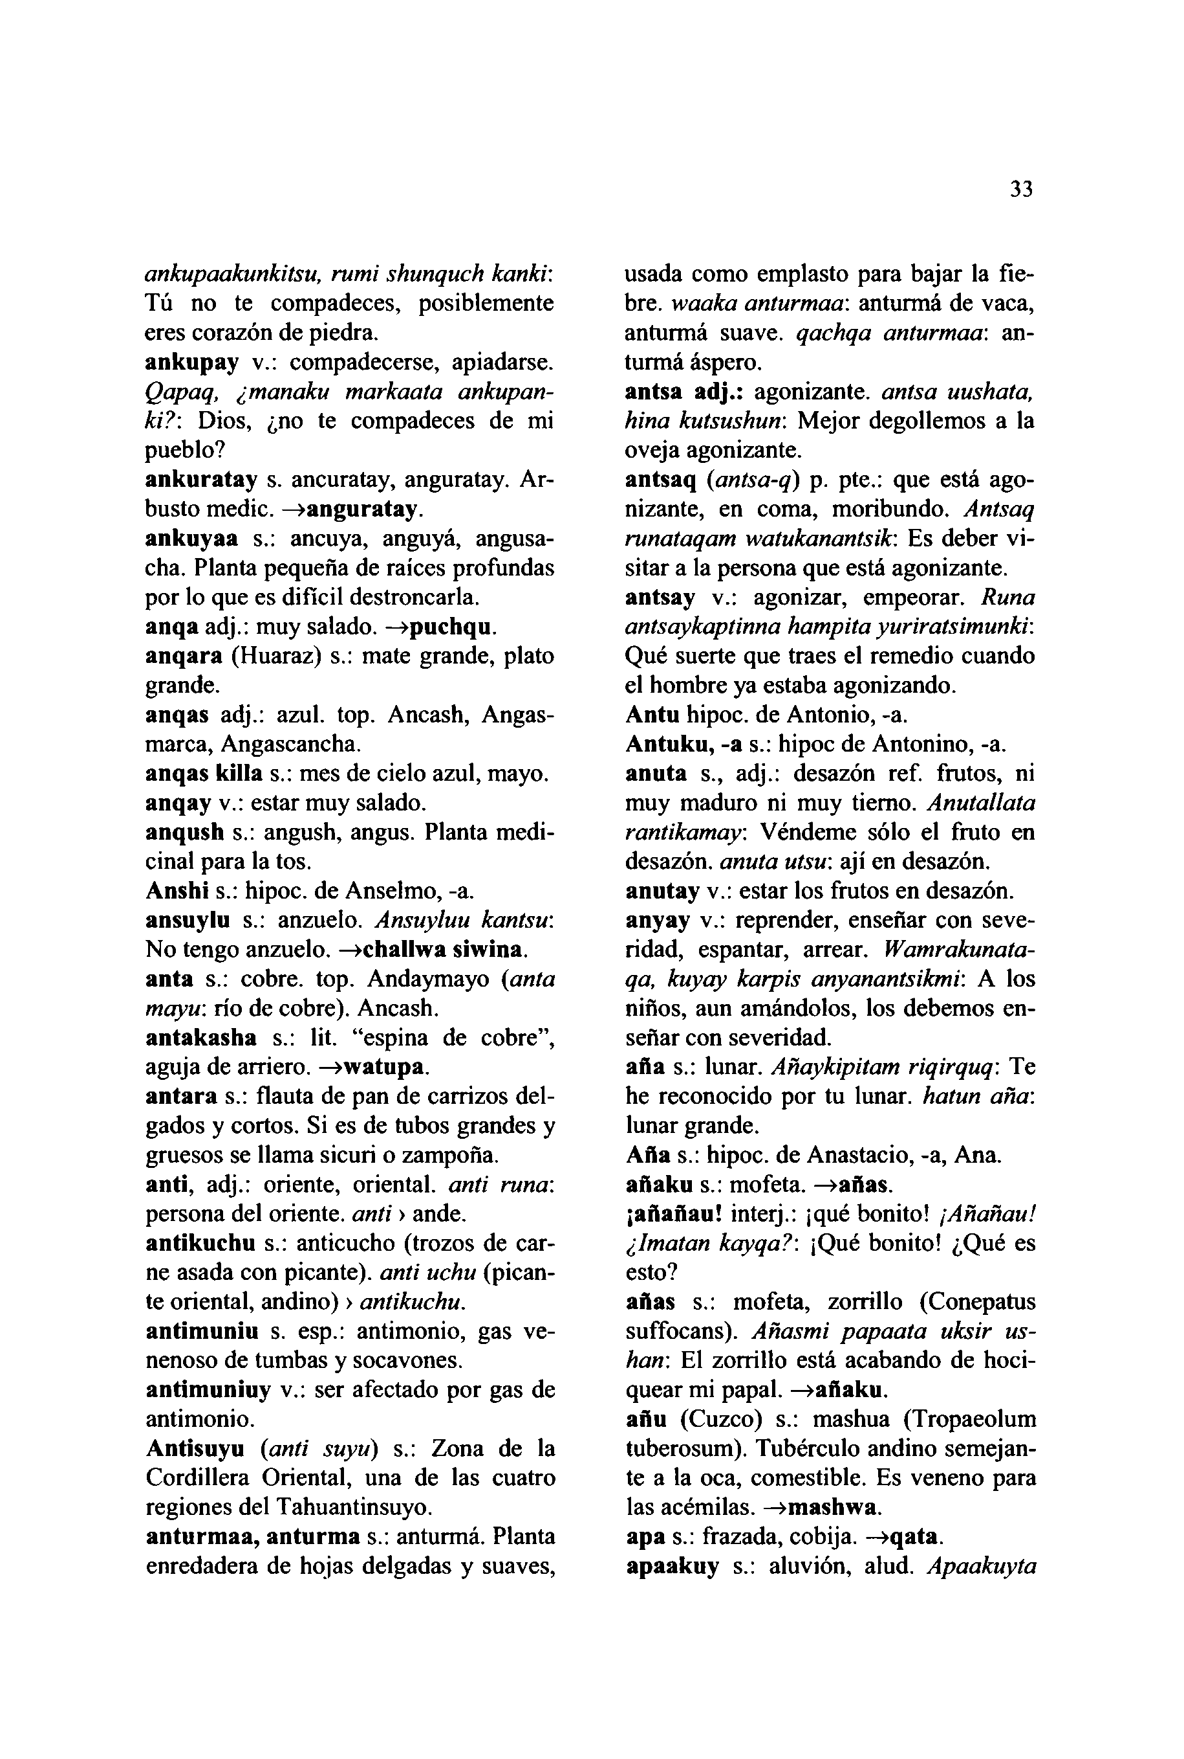

*ankupaakunkitsu, rumi shunquch kanki:*

Tú no te compadeces, posiblemente eres corazón de piedra.  
**ankupay** v.: compadecerse, apiadarse. *Qapaq, ¿manaku markaata ankupan- ki?:* Dios, ¿no te compadeces de mi pueblo?

**ankuratay** s. ancuratay, anguratay. Ar- busto medie, —**>anguratay.  
ankuyaa** s.: ancuya, anguyá, angusa- cha. Planta pequeña de raíces profundas por lo que es difícil destroncarla,

**anqa** adj.: muy salado. —**>puchqu. anqara** (Huaraz) s.: mate grande, plato grande.  
**anqas** adj.: azul. top. Ancash, Angas- marca, Angascancha.  
**anqas killa** s.: mes de cielo azul, mayo, **anqay** v.: estar muy salado,  
**anqush** s.: angush, angus. Planta medi- cinal para la tos.  
**Anshi** s.: hipoc. de Anselmo, -a. **ansuylu** s.: anzuelo. *Ansuyluu kantsu:* No tengo anzuelo. —**»challwa siwina. anta** s.: cobre, top. Andaymayo *(anta mayu:* rio de cobre). Ancash.  
**antakasha** s.: lit. "espina de cobre", aguja de arriero. —**>watupa.  
antara** s.: flauta de pan de carrizos del- gados y cortos. Si es de tubos grandes y gruesos se llama sicuri o zampofia.  
**anti,** adj.: oriente, oriental, *anti runa:* persona del oriente, *anti* > ande, **antikuchu** s.: anticucho (trozos de car- ne asada con picante), *anti uchu* (pican- te oriental, andino) > *antikuchu.* **antimuniu** s. esp.: antimonio, gas ve- nenoso de tumbas y socavones, **antimuniuy** v.: ser afectado por gas de antimonio.

**Antisuyu (***anti suyu)* s.: Zona de la Cordillera Oriental, una de las cuatro regiones del Tahuantinsuyo.  
**anturmaa, anturma** s.: anturmá. Planta enredadera de hojas delgadas y suaves,

33

usada como emplasto para bajar la fie- bre. *waaka anturmaa:* anturmá de vaca, anturmá suave, *qachqa anturmaa*: an- turmá áspero.

**antsa adj.:** agonizante, *anisa uushata, hiña kutsushun:* Mejor degollemos a la oveja agonizante.  
**antsaq (***antsa-q*) p. pte.: que está ago- nizante, en coma, moribundo. *Antsaq runataqam watukanantsik:* Es deber vi- sitar a la persona que está agonizante, **antsay** v.: agonizar, empeorar. *Runa antsaykaptinna hampita yuriratsimunki:* Qué suerte que traes el remedio cuando el hombre ya estaba agonizando.

**Antu** hipoc. de Antonio, -a.  
**Antuku, -a** s.: hipoc de Antonino, -a. **anuta** s., adj.: desazón ref. frutos, ni muy maduro ni muy tierno. *Anutallata rantikamay:* Véndeme sólo el fruto en desazón, *anuta utsu:* ají en desazón, **anutay** v.: estar los frutos en desazón, **anyay** v.: reprender, enseñar con seve- ridad, espantar, arrear. *Wamrakunata- qa, kuyay karpis anyanantsikmi*: A los niños, aun amándolos, los debemos en- señar con severidad,  
**aña** s.: lunar. *Añaykipitam riqirquq:* Te he reconocido por tu lunar, *hatun aña:* lunar grande.

**Afta** s.: hipoc. de Anastacio, -a, Ana. **añaku** s.: mofeta. —**>aftas.  
¡añaflau!** interj.: ¡qué bonito! /*Añañau! ¿Imatan kayqa?:* ¡Qué bonito! ¿Qué es esto?

**aftas** s.: mofeta, zorrillo (Conepatus suffocans). *Añasmi papaata uksir us- han:* El zorrillo está acabando de hoci- quear mi papal. —**>añaku.**

**añu** (Cuzco) s.: mashua (Tropaeolum tuberosum). Tubérculo andino semejan- te a la oca, comestible. Es veneno para las acémilas. —**>mashwa.**

**apa** s.: frazada, cobija. —**>qata. apaakuy** s.: aluvión, alud. *Apaakuyta*

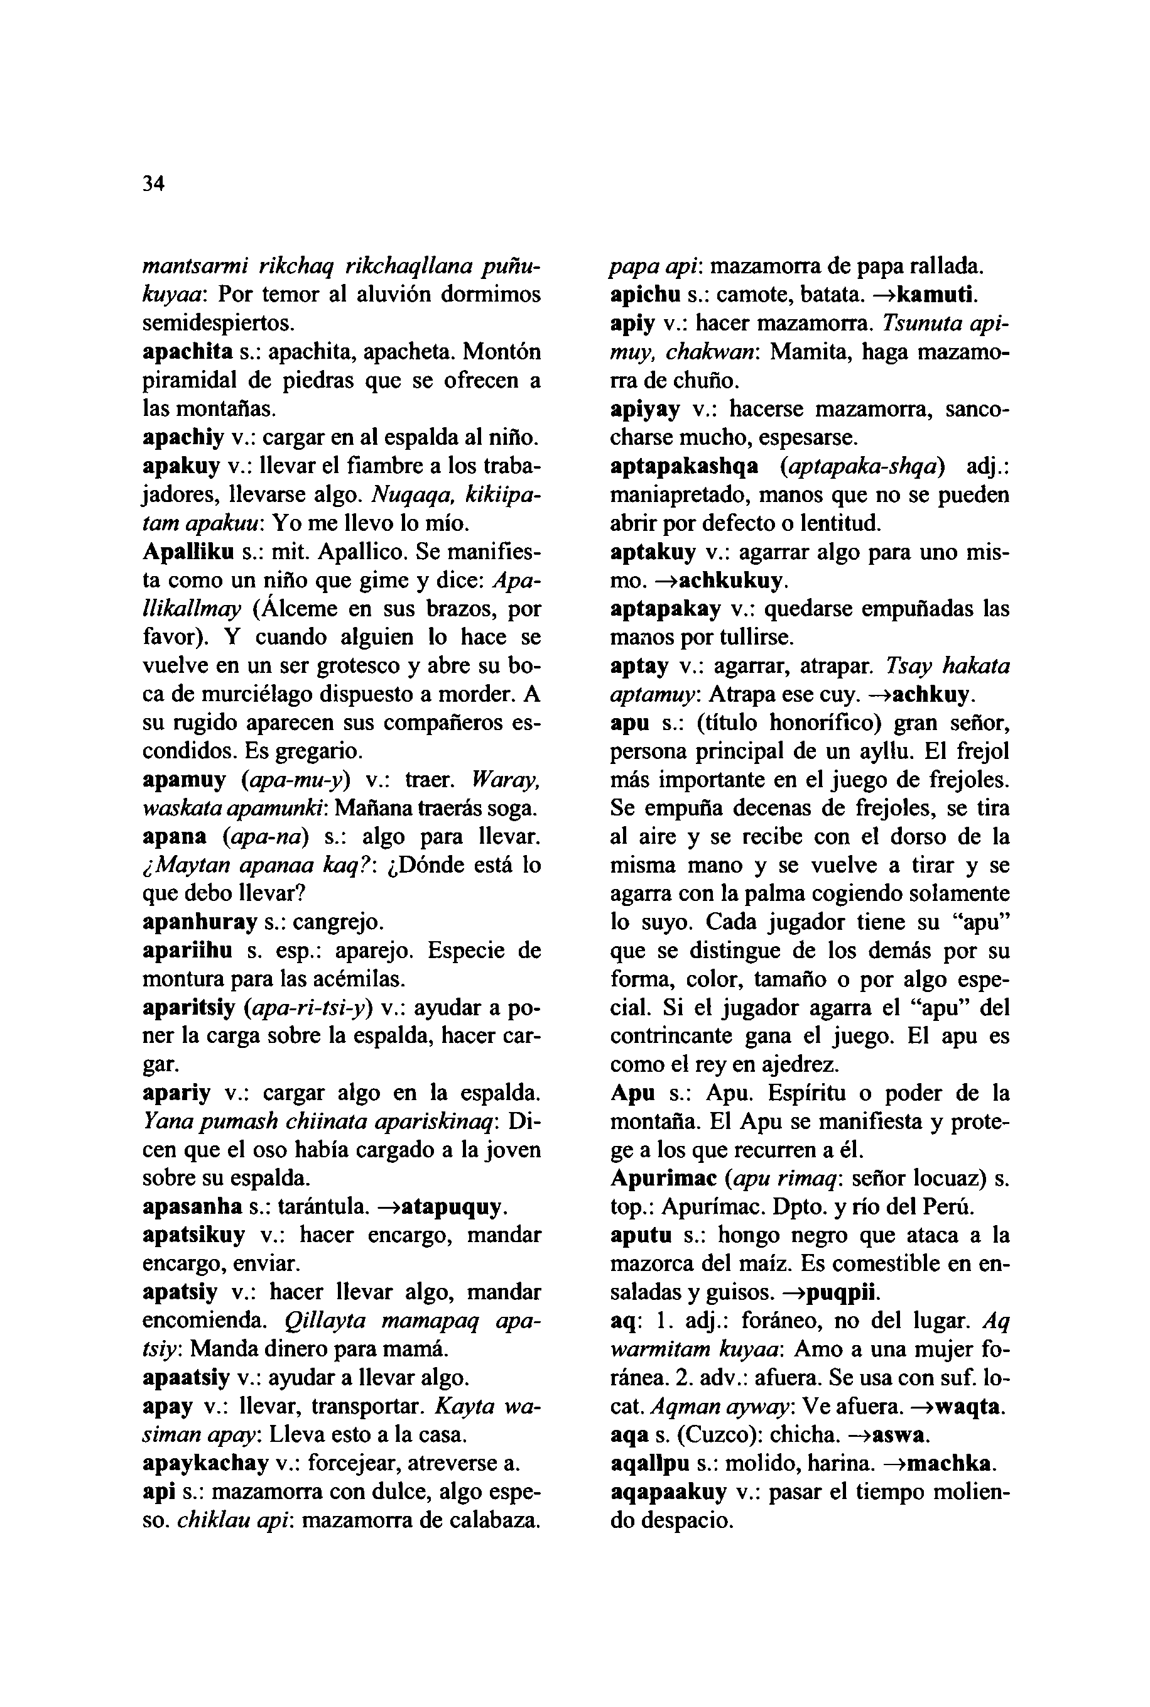

**34**

*mantsarmi rikchaq rikchaqllana puñu- kuyaa*: Por temor al aluvión dormimos semidespiertos.  
**apachita** s.: apachita, apacheta. Montón piramidal de piedras que se ofrecen a las montañas.

**apachiy** v.: cargar en al espalda al niño, **apakuy** v.: llevar el fiambre a los traba- jadores, llevarse algo. *Nuqaqa, kikiipa- tam apakuu*: Yo me llevo lo mío. **Apalliku** s.: mit. Apallico. Se manifies- ta como un niño que gime y dice: *Apa- llikallmay* (Álceme en sus brazos, por favor). Y cuando alguien lo hace se vuelve en un ser grotesco y abre su bo- ca de murciélago dispuesto a morder. A su rugido aparecen sus compañeros es- condidos. Es gregario,

**apamuy (***apa-mu-y*) v.: traer. *Waray, waskata apamunki*: Mañana traerás soga, **apaña (***apa-na*) s.: algo para llevar. *¿Maytan apanaa kaq?:* ¿Dónde está lo que debo llevar?

**apanhuray** s.: cangrejo,  
**apariihu** s. esp.: aparejo. Especie de montura para las acémilas,  
**aparitsiy (***apa-ri-tsi-y*) v.: ayudar a po- ner la carga sobre la espalda, hacer car- gar.  
**apariy** v.: cargar algo en la espalda. *Yana pumash chiinata apariskinaq*: Di- cen que el oso habia cargado a la joven sobre su espalda.  
**apasanha** s.: tarántula. —**>atapuquy. apatsikuy** v.: hacer encargo, mandar encargo, enviar.  
**apatsiy** v.: hacer llevar algo, mandar encomienda. *Qillayta mamapaq apa- tsiy.* Manda dinero para mamá,  
**apaatsiy** v.: ayudar a llevar algo,  
**apay** v.: llevar, transportar. *Kayta wa- siman apay.* Lleva esto a la casa, **apaykachay** v.: forcejear, atreverse a. **api** s.: mazamorra con dulce, algo espe- so. *chiklau api*: mazamorra de calabaza.

*papa api*: mazamorra de papa rallada, **apichu** s.: camote, batata. —**>kamuti. apiy** v.: hacer mazamorra. *Tsunuta api- muy, chakwan:* Mamita, haga mazamo- rra de chuño.

**apiyay** v.: hacerse mazamorra, sanco- charse mucho, espesarse,  
**aptapakashqa (***aptapaka-shqa*) adj.: maniapretado, manos que no se pueden abrir por defecto o lentitud,

**aptakuy** v.: agarrar algo para uno mis- mo. —**>achkukuy.  
aptapakay** v.: quedarse empuñadas las manos por tullirse.

**aptay** v.: agarrar, atrapar. *Tsay hakata aptamuy:* Atrapa ese cuy. —**>achkuy. apu** s.: (título honorífico) gran señor, persona principal de un ayllu. El fréjol más importante en el juego de frejoles. Se empuña decenas de frejoles, se tira al aire y se recibe con el dorso de la misma mano y se vuelve a tirar y se agarra con la palma cogiendo solamente lo suyo. Cada jugador tiene su "apu" que se distingue de los demás por su forma, color, tamaño o por algo espe- cial. Si el jugador agarra el "apu" del contrincante gana el juego. El apu es como el rey en ajedrez.

**Apu** s.: Apu. Espíritu o poder de la montaña. El Apu se manifiesta y prote- ge a los que recurren a él.  
**Apurimac (***apu rimaq*: señor locuaz) s. top.: Apurimac. Dpto. y río del Perú, **aputu** s.: hongo negro que ataca a la mazorca del maíz. Es comestible en en- saladas y guisos. —**>puqpii.**

**aq:** 1. adj.: foráneo, no del lugar. *Aq warmitam kuyaa*: Amo a una mujer fo- ránea. 2. adv.: afuera. Se usa con suf. lo- cat. *Aqman ayway:* Ve afuera. —**>waqta. aqa** s. (Cuzco): chicha. **->aswa. aqallpu** s.: molido, harina. —**>machka. aqapaakuy** v.: pasar el tiempo molien- do despacio.

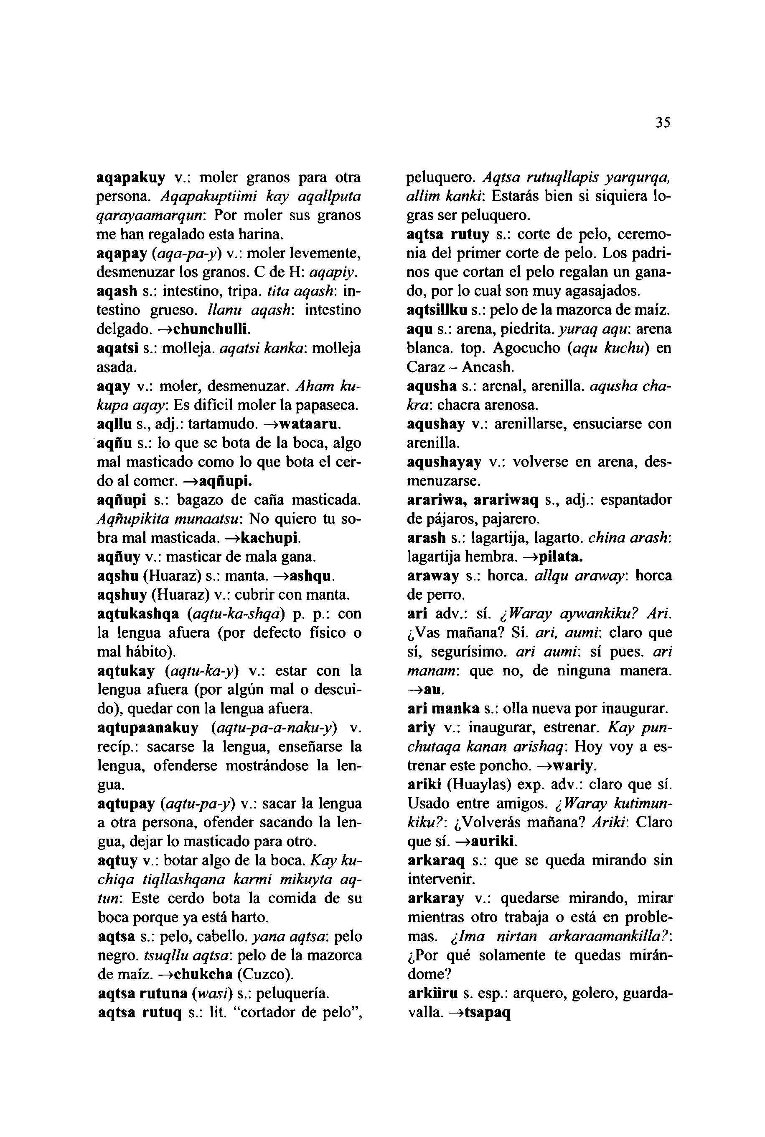

**aqapakuy** v.: moler granos para otra persona. *Aqapakuptiimi kay aqallputa qarayaamarqun*: Por moler sus granos me han regalado esta harina,

**aqapay (***aqa-pa-y*) v.: moler levemente, desmenuzar los granos. C de H: *aqapiy.* **aqash** s.: intestino, tripa, *tita aqash*: in- testino grueso, *llanu aqash*: intestino delgado. —**>chunchulli.**

**aqatsi** s.: molleja, *aqatsi kanka:* molleja asada.  
**aqay** v.: moler, desmenuzar. *Aham ku- kupa aqay.* Es difícil moler la papaseca. **aqllu** s., adj.: tartamudo. —**»vataaru. aqftu** s.: lo que se bota de la boca, algo mal masticado como lo que bota el cer- do al comer. —**»aqñupi.**

**aqñupi** s.: bagazo de caña masticada. *Aqñupikita munaatsu*: No quiero tu so- bra mal masticada. —**>kachupi.  
aqfiuy** v.: masticar de mala gana,

**aqshu** (Huaraz) s.: manta. —**>ashqu. aqshuy** (Huaraz) v.: cubrir con manta, **aqtukashqa (***aqtu-ka-shqa*) p. p.: con la lengua afuera (por defecto físico o mal hábito).

**aqtukay (***aqtu-ka-y*) v.: estar con la lengua afuera (por algún mal o descui- do), quedar con la lengua afuera, **aqtupaanakuy (***aqtu-pa-a-naku-y*) v. recíp.: sacarse la lengua, enseñarse la lengua, ofenderse mostrándose la len- gua.

**aqtupay (***aqtu-pa-y*) v.: sacar la lengua a otra persona, ofender sacando la len- gua, dejar lo masticado para otro,  
**aqtuy** v.: botar algo de la boca. *Kay ku- chiqa tiqllashqana karmi mikuyta aq- tim:* Este cerdo bota la comida de su boca porque ya está harto,

**aqtsa** s.: pelo, cabello, *yana aqtsa*: pelo negro, *tsuqllu aqtsa:* pelo de la mazorca de maíz. —**>chukcha** (Cuzco),  
**aqtsa rutuna** *(wasi)* s.: peluquería, **aqtsa rutuq** s.: lit. "cortador de pelo",

35

peluquero. *Aqtsa rutuqllapis yarqurqa, allim kanki:* Estarás bien si siquiera lo- gras ser peluquero.  
**aqtsa rutuy** s.: corte de pelo, ceremo- nia del primer corte de pelo. Los padri- nos que cortan el pelo regalan un gana- do, por lo cual son muy agasajados, **aqtsillku** s.: pelo de la mazorca de maíz, **aqu** s.: arena, piedrita. *yuraq aqu*: arena blanca, top. Agocucho *(aqu kuchu*) en Caraz - Ancash.

**aqusha** s.: arenal, arenilla, *aqusha cha- kra:* chacra arenosa.  
**aqushay** v.: arenillarse, ensuciarse con arenilla.

**aqushayay** v.: volverse en arena, des- menuzarse.  
**arariwa, arariwaq** s., adj.: espantador de pájaros, pajarero.

**arash** s.: lagartija, lagarto, *china arash:* lagartija hembra. —**>pilata.  
araway** s.: horca, *allqu araway:* horca de perro.

**ari** adv.: sí. *¿Waray aywankiku? Ari.* ¿Vas mañana? Sí. *ari, aumi:* claro que sí, segurísimo, *ari aumi*: sí pues, *ari manam*: que no, de ninguna manera. **—>au.**

**ari manka** s.: olla nueva por inaugurar, **ariy** v.: inaugurar, estrenar. *Kay pun- chutaqa kanan arishaq:* Hoy voy a es- trenar este poncho. —**wariy.**

**ariki** (Huaylas) exp. adv.: claro que sí. Usado entre amigos. *¿Waray kutimun- kiku?:* ¿V olverás mañana? *Ariki:* Claro que sí. —**»auriki.**

**arkaraq** s.: que se queda mirando sin intervenir.  
**arkaray** v.: quedarse mirando, mirar mientras otro trabaja o está en proble- mas. *¿Ima nirtan arkaraamankilla?:* ¿Por qué solamente te quedas mirán- dome?

**arkiiru** s. esp.: arquero, golero, guarda- valla. —**»tsapaq**

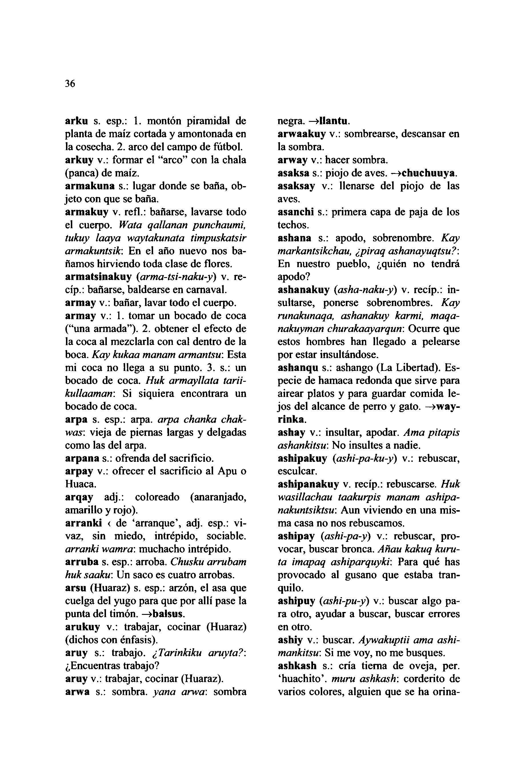

36

**arku** s. esp.: 1. montón piramidal de planta de maíz cortada y amontonada en la cosecha. 2. arco del campo de fútbol, **arkuy** v.: formar el "arco" con la chala (panca) de maíz.

**armakuna** s.: lugar donde se baña, ob- jeto con que se baria,

**armakuy** v. refl.: bañarse, lavarse todo el cuerpo. *Wata qallanan punchaumi, tukuy laaya waytakunaía timpuskatsir armakuntsik*: En el año nuevo nos ba- ñamos hirviendo toda clase de flores, **armatsinakuy (***arma-tsi-naku-y*) v. re- cíp.: bañarse, baldearse en carnaval, **armay** v.: bañar, lavar todo el cuerpo, **armay** v.: 1. tomar un bocado de coca ("una armada"). 2. obtener el efecto de la coca al mezclarla con cal dentro de la boca. *Kay kukaa manam armantsu:* Esta mi coca no llega a su punto. 3. s.: un bocado de coca. *Huk armayllata tarii- kullaaman:* Si siquiera encontrara un bocado de coca.

**arpa** s. esp.: arpa, *arpa chanka chak- was*: vieja de piernas largas y delgadas como las del arpa.  
**arpana** s.: ofrenda del sacrificio.

**arpay** v.: ofrecer el sacrificio al Apu o Huaca.  
**arqay** adj.: coloreado (anaranjado, amarillo **y** rojo).

**arranki <** de 'arranque', adj. esp.: vi- vaz, sin miedo, intrépido, sociable. *arranki wamra:* muchacho intrépido, **arruba** s. esp.: arroba. *Chusku arrubam huk saaku:* Un saco es cuatro arrobas, **arsu** (Huaraz) s. esp.: arzón, el asa que cuelga del yugo para que por allí pase la punta del timón. **—»balsus.**

**arukuy** v.: trabajar, cocinar (Huaraz) (dichos con énfasis),  
**aruy** s.: trabajo. *¿Tarinkiku aruyta?:* ¿Encuentras trabajo?

**aruy** v.: trabajar, cocinar (Huaraz). **arwa** s.: sombra, *yema arwa*: sombra

negra. **—>llantu.  
arwaakuy** v.: sombrearse, descansar en la sombra.  
**arway** v.: hacer sombra.  
**asaksa** s.: piojo de aves. **—>chuchuuya. asaksay** v.: llenarse del piojo de las aves.  
**asanchi** s.: primera capa de paja de los techos.  
**ashana** s.: apodo, sobrenombre. *Kay markantsikchau, ¿piraq ashanayuqtsu?* En nuestro pueblo, ¿quién no tendrá apodo?  
**ashanakuy (***asha-naku-y*) v. recíp.: in- sultarse, ponerse sobrenombres. *Kay runakunaqa, ashanakuy karmi, maqa- nakuyman churakaayarqun*: Ocurre que estos hombres han llegado a pelearse por estar insultándose,  
**ashanqu** s.: ashango (La Libertad). Es- pecie de hamaca redonda que sirve para airear platos y para guardar comida le- jos del alcance de perro y gato. **—>way- rinka.  
ashay** v.: insultar, apodar. *Ama pitapis ashankitsw.* No insultes a nadie, **ashipakuy (***ashi-pa-ku-y*) v.: rebuscar, esculcar.  
**ashipanakuy** v. recíp.: rebuscarse. *Huk wasillachau taakurpis manam ashipa- nakuntsiktsu*: Aun viviendo en una mis- ma casa no nos rebuscamos,  
**ashipay (***ashi-pa-y*) v.: rebuscar, pro- vocar, buscar bronca. *Añau kakuq kuru- ta imapaq ashiparquyki:* Para qué has provocado al gusano que estaba tran- quilo.  
**ashipuy (***ashi-pu-y*) v.: buscar algo pa- ra otro, ayudar a buscar, buscar errores en otro.  
**ashiy** v.: buscar. *Aywakuptii ama ashi- mankitsu:* Si me voy, no me busques, **ashkash** s.: cría tierna de oveja, per. 'huachito'. *muru ashkash*: corderito de varios colores, alguien que se ha orina-

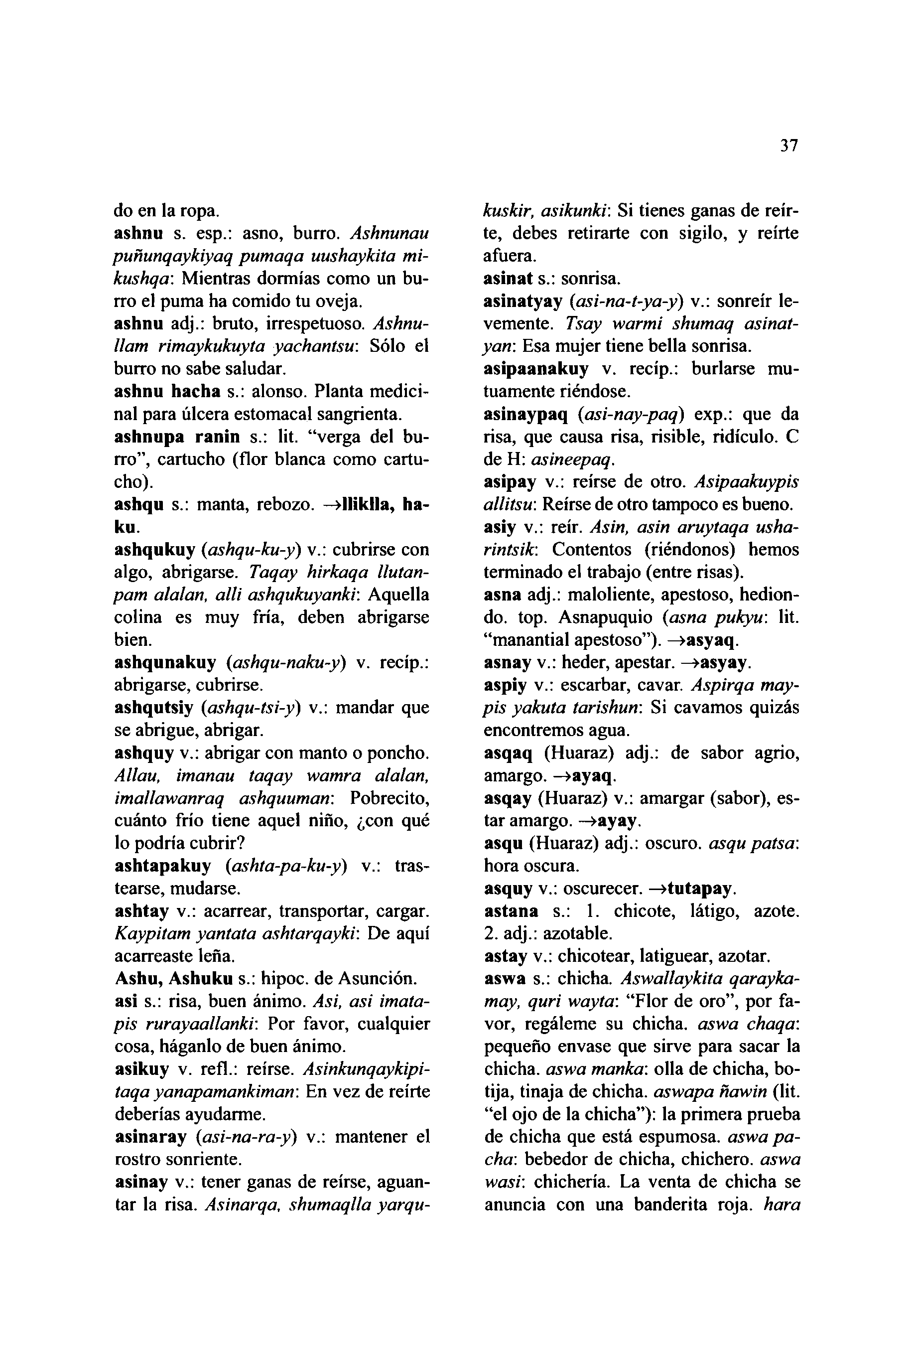

do en la ropa.  
**ashnu** s. esp.: asno, burro. *Ashnunau*

*puñunqaykiyaq pumaqa uushaykita mi- kushqa:* Mientras dormías como un bu- rro el puma ha comido tu oveja,  
**ashnu** adj.: bruto, irrespetuoso. *Ashnu- llam rimaykukuyta yachantsu:* Sólo el burro no sabe saludar,

**ashnu hacha** s.: alonso. Planta medici- nal para úlcera estomacal sangrienta, **ashnupa ranin** s.: lit. "verga del bu- rro", cartucho (flor blanca como cartu- cho).

**ashqu** s.: manta, rebozo. **—>llik!la, ha- ku.  
ashqukuy** *(ashqu-ku-y)* v.: cubrirse con algo, abrigarse. *Taqay hirkaqa llutan- pam alalan, allí ashqukuyanki:* Aquella colina es muy fría, deben abrigarse bien.

**ashqunakuy (***ashqu-naku-y*) v. recíp.: abrigarse, cubrirse.  
**ashqutsiy (***ashqu-tsi-y*) v.: mandar que se abrigue, abrigar.

**ashquy** v.: abrigar con manto o poncho. *Allau, imartau taqay wamra alalan, imallawanraq ashquuman:* Pobrecito, cuánto frío tiene aquel niflo, ¿con qué lo podría cubrir?

**ashtapakuy (***ashta-pa-ku-y*) v.: tras- tearse, mudarse.  
**ashtay** v.: acarrear, transportar, cargar. *Kaypitam yantata ashtarqayki:* De aquí acarreaste leña.

**Ashu, Ashuku** s.: hipoc. de Asunción, **asi** s.: risa, buen ánimo. *Asi, asi imata- pis rurayaallankr.* Por favor, cualquier cosa, háganlo de buen ánimo,

37

*kuskir, asikunki*: Si tienes ganas de reír- te, debes retirarte con sigilo, y reírte afuera.  
**asinat** s.: sonrisa.

**asinatyay (***asi-na-t-ya-y*) v.: sonreír le- vemente. *Tsay warmi shumaq asinat- yan*: Esa mujer tiene bella sonrisa, **asipaanakuy** v. recíp.: burlarse mu- tuamente riéndose.

**asinaypaq (***asi-nay-paq*) exp.: que da risa, que causa risa, risible, ridículo. C de H: *asineepaq.***asipay** v.: reírse de otro. *Asipaakuypis allitsu:* Reírse de otro tampoco es bueno, **asiy** v.: reír. *Asin, asin aruytaqa usha- rintsik*: Contentos (riéndonos) hemos terminado el trabajo (entre risas),

**asna** adj.: maloliente, apestoso, hedion- do. top. Asnapuquio (*asna pukyu*: lit. "manantial apestoso"). **—>asyaq.  
asnay** v.: heder, apestar. **—»asyay.**

**aspiy** v.: escarbar, cavar. *Aspirqa may- pis yakuta tarishun*: Si cavamos quizás encontremos agua.

**asqaq** (Huaraz) adj.: de sabor agrio, amargo. **—>ayaq.  
asqay** (Huaraz) v.: amargar (sabor), es- tar amargo. **—»ayay.**

**asqu** (Huaraz) adj.: oscuro, *asqu patsa:* hora oscura.  
**asquy** v.: oscurecer. **—>tutapay.  
astana** s.: 1. chicote, látigo, azote. 2. adj.: azotable.

**astay** v.: chicotear, latiguear, azotar, **aswa** s.: chicha. *Aswallaykiia qarayka- may, quri wayta*: "Flor de oro", por fa- vor, regáleme su chicha, *aswa chaqa:* pequeño envase que sirve para sacar la chicha, *aswa manka*: olla de chicha, bo- tija, tinaja de chicha, *aswapa ñawin* (lit. "el ojo de la chicha"): la primera prueba de chicha que está espumosa, *aswa pa- cha*: bebedor de chicha, chichero, *aswa wasi:* chichería. La venta de chicha se anuncia con una banderita roja, *hara*

**asikuy** v. refl.: reírse.  
*taqa yanapamankiman:*deberías ayudarme.  
**asinaray (***asi-na-ra-y*) v.: mantener el rostro sonriente.

**asinay** v.: tener ganas de reírse, aguan- tar la risa. *Asinarqa, shumaqlla yarqu-*

*Asinkunqaykipi-*

En vez de reírte

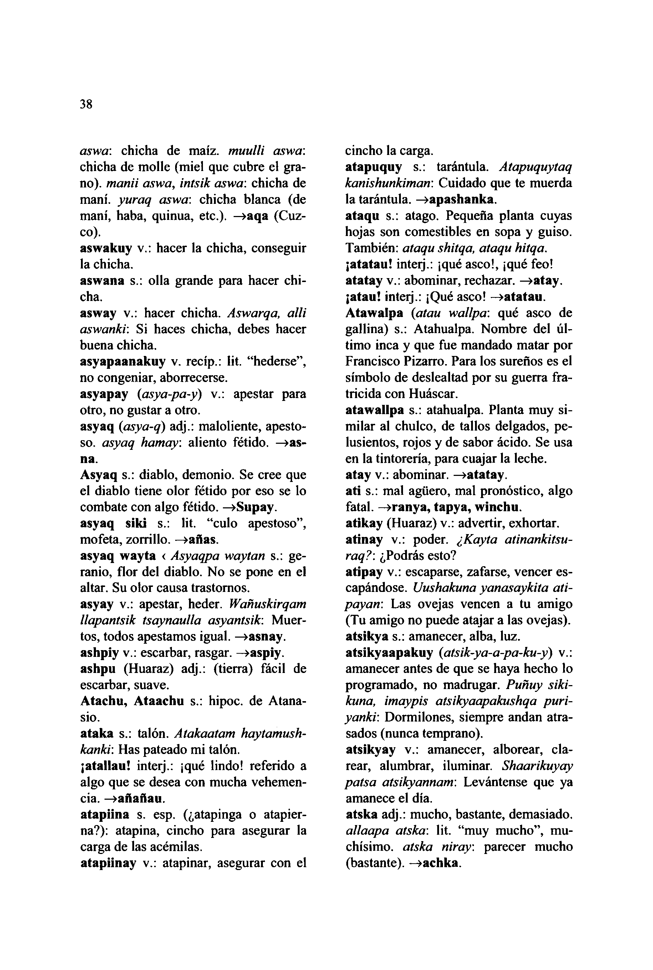

38

*aswa:* chicha de maíz, *muulli aswa:* chicha de molle (miel que cubre el gra- no). *manii aswa, intsik aswa:* chicha de maní, *yuraq aswa*: chicha blanca (de maní, haba, quinua, etc.). —**>aqa** (Cuz- co).

**aswakuy** v.: hacer la chicha, conseguir la chicha.  
**aswana** s.: olla grande para hacer chi- cha.

**asway** v.: hacer chicha. *Aswarqa, alli aswanki:* Si haces chicha, debes hacer buena chicha.  
**asyapaanakuy** v. recíp.: lit. "hederse", no congeniar, aborrecerse,

**asyapay** *(asya-pa-y)* v.: apestar para otro, no gustar a otro,  
**asyaq (***asya-q*) adj.: maloliente, apesto- so. *asyaq hamay*: aliento fétido, **^ a s - na.**

**Asyaq** s.: diablo, demonio. Se cree que el diablo tiene olor fétido por eso se lo combate con algo fétido. —**»Supay. asyaq siki** s.: lit. "culo apestoso", mofeta, zorrillo. **—»aftas,**

**asyaq wayta <** *Asyaqpa waytan* s.: ge- ranio, flor del diablo. No se pone en el altar. Su olor causa trastornos,  
**asyay** v.: apestar, heder. *Wañuskirqam llapantsik tsaynaulla asyantsik:* Muer- tos, todos apestamos igual. —**>asnay. ashpiy** v.: escarbar, rasgar. —**»aspiy. ashpu** (Huaraz) adj.: (tierra) fácil de escarbar, suave.

**Atachu, Ataachu** s.: hipoc. de Atana- sio.

cincho la carga.  
**atapuquy** s.: tarántula. *Atapuquytaq kanishunkiman*: Cuidado que te muerda la tarántula. —**»apashanka.  
ataqu** s.: atago. Pequeña planta cuyas hojas son comestibles en sopa y guiso. También: *ataqu shitqa, ataqu hitqa.* **¡atatau!** interj.: ¡qué asco!, ¡qué feo! **atatay** v.: abominar, rechazar. —**»atay. ¡atau!** inteij.: ¡Qué asco! —**>atatau. Atawalpa** *(atau wallpa:* qué asco de gallina) s.: Atahualpa. Nombre del úl- timo inca y que fue mandado matar por Francisco Pizarro. Para los sureños es el símbolo de deslealtad por su guerra fra- tricida con Huáscar.  
**atawallpa** s.: atahualpa. Planta muy si- milar al chuleo, de tallos delgados, pe- lusientos, rojos y de sabor ácido. Se usa en la tintorería, para cuajar la leche, **atay** v.: abominar. —**»atatay.  
ati** s.: mal agüero, mal pronóstico, algo fatal. —**»ranya, tapya, winchu.  
atikay** (Huaraz) v.: advertir, exhortar, **atinay** v.: poder. *¿Kayta atinankitsu- raq?:* ¿Podrás esto?  
**atipay** v.: escaparse, zafarse, vencer es- capándose. *Uushakuna yanasaykita ati- payan:* Las ovejas vencen a tu amigo (Tu amigo no puede atajar a las ovejas), **atsikya** s.: amanecer, alba, luz. **atsikyaapakuy (***atsik-ya-a-pa-ku-y*) v.: amanecer antes de que se haya hecho lo programado, no madrugar. *Puñuy siki- kuna, imaypis atsikyaapakushqa puri- yanki:* Dormilones, siempre andan atra- sados (nunca temprano),  
**atsikyay** v.: amanecer, alborear, cla- rear, alumbrar, iluminar. *Shaarikuyay paisa atsikyannam*: Levántense que ya amanece el día.  
**atska** adj.: mucho, bastante, demasiado. *allaapa atska*: lit. "muy mucho", mu- chísimo. *atska rtiray.* parecer mucho (bastante). —**>achka.**

**ataka** s.: talón. *Atakaatam  
kanki*: Has pateado mi talón,  
**¡atallau!** interj.: ¡qué lindo! referido a algo que se desea con mucha vehemen- cia. —**>affañau.  
atapiina** s. esp. (¿atapinga o atapier- na?): atapina, cincho para asegurar la carga de las acémilas,  
**atapiinay** v.: atapinar, asegurar con el

*haytamush-*

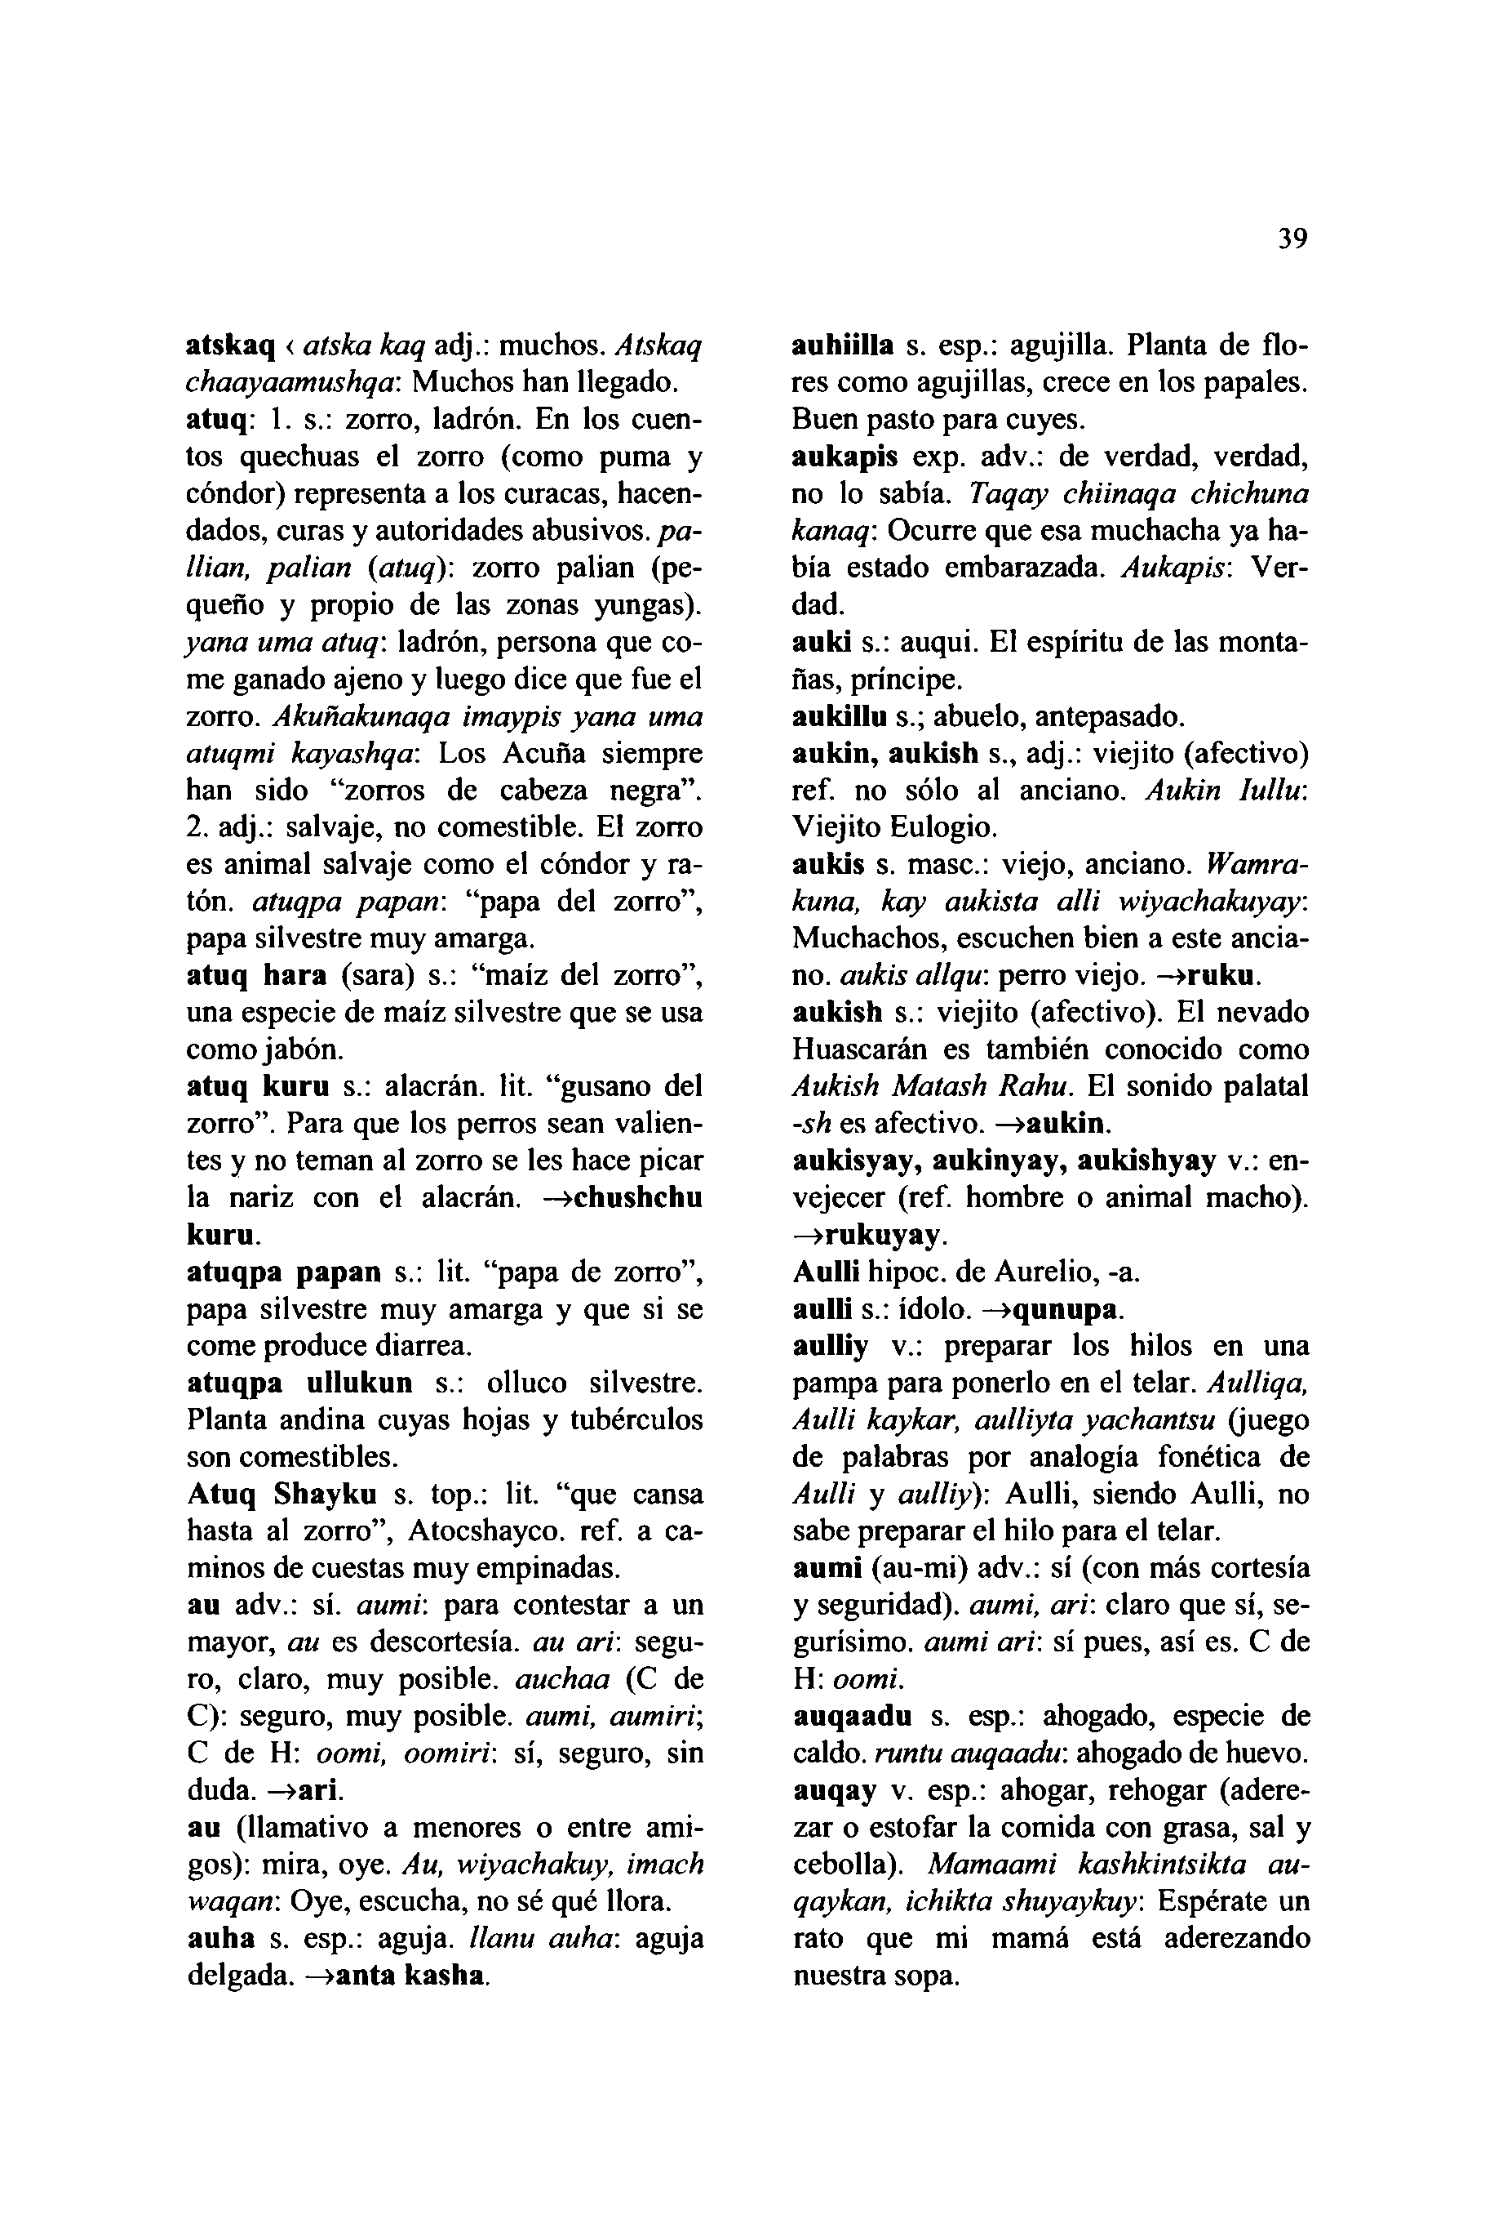

**atskaq <** *atska kaq* adj.: muchos. *Atskaq chaayaamushqa:* Muchos han llegado, **atuq:** 1. s.: zorro, ladrón. En los cuen- tos quechuas el zorro (como puma y cóndor) representa a los curacas, hacen- dados, curas y autoridades abusivos, *pa- llian, palian (atuq):* zorro palian (pe- queño y propio de las zonas yungas). *yana urna atuq:* ladrón, persona que co- me ganado ajeno y luego dice que fue el zorro. *Akuñakunaqa imaypis yana urna atuqmi kayashqa:* Los Acuña siempre han sido "zorros de cabeza negra". 2. adj.: salvaje, no comestible. El zorro es animal salvaje como el cóndor y ra- tón. *atuqpa papan:* "papa del zorro", papa silvestre muy amarga,

**atuq hara** (sara) s.: "maíz del zorro", una especie de maíz silvestre que se usa como jabón.  
**atuq kuru** s.: alacrán, lit. "gusano del zorro". Para que los perros sean valien- tes y no teman al zorro se les hace picar la nariz con el alacrán. —**>chushchu kuru.**

**atuqpa papan** s.: lit. "papa de zorro", papa silvestre muy amarga y que si se come produce diarrea,  
**atuqpa ullukun** s.: olluco silvestre. Planta andina cuyas hojas y tubérculos son comestibles.

**Atuq Shayku** s. top.: lit. "que cansa hasta al zorro", Atocshayco. ref. a ca- minos de cuestas muy empinadas,  
**au** adv.: sí. *aumi:* para contestar a un mayor, *au* es descortesía, *au ari:* segu- ro, claro, muy posible, *auchaa* (C de C): seguro, muy posible, *aumi, aumirr,* C de H: *oomi, oomiri:* sí, seguro, sin duda. **-»ari.**

**au** (llamativo a menores o entre ami- gos): mira, oye. *Au, wiyachakuy, imach waqan:* Oye, escucha, no sé qué llora, **auha** s. esp.: aguja, *llanu auha:* aguja delgada. —**»anta kasha.**

39

**auhiilla** s. esp.: agujilla. Planta de flo- res como agujillas, crece en los papales. Buen pasto para cuyes,  
**aukapis** exp. adv.: de verdad, verdad, no lo sabía. *Taqay chiinaqa chichuna kanaq:* Ocurre que esa muchacha ya ha- bía estado embarazada. *Aukapis:* Ver- dad.

**auki** s.: auqui. El espíritu de las monta- ñas, príncipe.  
**aukillu** s.; abuelo, antepasado,  
**aukin, aukish** s., adj.: viejito (afectivo) ref. no sólo al anciano. *Aukin Iullu:* Viejito Eulogio.

**aukis** s. mase.: viejo, anciano. *Wamra- kuna, kay aukista alli wiyachakuyay:* Muchachos, escuchen bien a este ancia- no. *aukis allqu:* perro viejo. —**>ruku. aukish** s.: viejito (afectivo). El nevado Huascarán es también conocido como *Aukish Matash Rahu.* El sonido palatal *-sh* es afectivo. —**>aukin.**

**aukisyay, aukinyay, aukishyay** v.: en- vejecer (ref. hombre o animal macho). **—»rukuyay.  
Aulli** hipoc. de Aurelio, -a.

**aulli** s.: ídolo. —**»qunupa.  
aulliy** v.: preparar los hilos en una pampa para ponerlo en el telar. *Aulliqa, Aulli kaykar, aulliyta yachantsu* (juego de palabras por analogía fonética de *Aulli y aulliy):* Aulli, siendo Aulli, no sabe preparar el hilo para el telar,  
**aumi** (au-mi) adv.: sí (con más cortesía y seguridad), *aumi, ari:* claro que sí, se- gurísimo. *aumi ari:* sí pues, así es. C de H: *oomi.***auqaadu** s. esp.: ahogado, especie de caldo, *runtu auqaadu:* ahogado de huevo, **auqay** v. esp.: ahogar, rehogar (adere- zar o estofar la comida con grasa, sal y cebolla). *Mamaami kashkintsikta au- qaykan, ichikta shuyaykuy:* Espérate un rato que mi mamá está aderezando nuestra sopa.

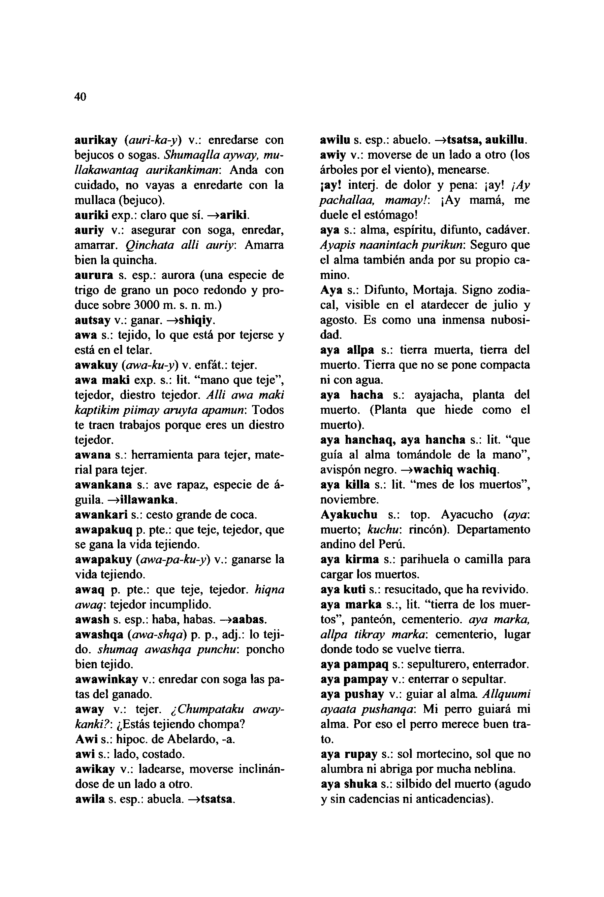

**40**

**aurikay (***auri-ka-y*) v.: enredarse con bejucos o sogas. *Shumaqlla ayway, mu- llakawantaq aurikankiman:* Anda con cuidado, no vayas a enredarte con la mullaca (bejuco),

**auriki** exp.: claro que sí. —**>ariki  
auriy** v.: asegurar con soga, enredar, amarrar. *Qinchata allí auriy:* Amarra bien la quincha.  
**aurura** s. esp.: aurora (una especie de trigo de grano un poco redondo y pro- duce sobre 3000 m. s. n. m.)  
**autsay** v.: ganar. —**»shiqiy.  
awa** s.: tejido, lo que está por tejerse y está en el telar.  
**awakuy** *(awa-ku-y)* v. enfát.: tejer,  
**awa maki** exp. s.: lit. "mano que teje", tejedor, diestro tejedor. *Allí awa maki kaptikim piimay aruyta apamun*: Todos te traen trabajos porque eres un diestro tejedor.  
**awana** s.: herramienta para tejer, mate- rial para tejer.  
**awankana** s.: ave rapaz, especie de á- guila. —**>illawanka.  
awankari** s.: cesto grande de coca. **awapakuq** p. pte.: que teje, tejedor, que se gana la vida tejiendo.  
**awapakuy (***awa-pa-ku-y*) v.: ganarse la vida tejiendo.  
**awaq** p. pte.: que teje, tejedor, *hiqna awaq*: tejedor incumplido,  
**awash** s. esp.: haba, habas. —**>aabas. awashqa (***awa-shqa*) p. p., adj.: lo teji- do. *shumaq awashqa punchu:* poncho bien tejido.  
**awawinkay** v.: enredar con soga las pa- tas del ganado.  
**away** v.: tejer. *¿Chumpataku away- kanki?:* ¿Estás tejiendo chompa?  
**Awi** s.: hipoc. de Abelardo, -a.  
**awi** s.: lado, costado,  
**awikay** v.: ladearse, moverse inclinán- dose de un lado a otro,  
**awila** s. esp.: abuela. —**>tsatsa.**

**awilu** s. esp.: abuelo. —**>tsatsa, aukillu. awiy** v.: moverse de un lado a otro (los árboles por el viento), menearse,  
**¡ay!** inteij. de dolor y pena: ¡ay! *¡Ay*

*pachallaa, mamay!:* ¡Ay mamá, me duele el estómago!  
**aya** s.: alma, espíritu, difunto, cadáver. *Ayapis naanintach purikun*: Seguro que el alma también anda por su propio ca- mino.

**Aya** s.: Difunto, Mortaja. Signo zodia- cal, visible en el atardecer de julio y agosto. Es como una inmensa nubosi- dad.

**aya allpa** s.: tierra muerta, tierra del muerto. Tierra que no se pone compacta ni con agua.  
**aya hacha** s.: ayajacha, planta del muerto. (Planta que hiede como el muerto).

**aya hanchaq, aya hancha** s.: lit. "que guía al alma tomándole de la mano", avispón negro. —**>wachiq wachiq.  
aya killa** s.: lit. "mes de los muertos", noviembre.

**Ayakuchu** s.: top. Ayacucho *(aya:* muerto; *kuchu:* rincón). Departamento andino del Perú.  
**aya kirma** s.: parihuela o camilla para cargar los muertos.

**aya kuti** s.: resucitado, que ha revivido, **aya marka** s.:, lit. "tierra de los muer- tos", panteón, cementerio, *aya marka, allpa tikray marka:* cementerio, lugar donde todo se vuelve tierra,

**aya pampaq** s.: sepulturero, enterrador, **aya pampay** v.: enterrar o sepultar,  
**aya pushay** v.: guiar al alma *Allquumi ayaata pushanqa:* Mi perro guiará mi alma. Por eso el perro merece buen tra- to.

**aya rupay** s.: sol mortecino, sol que no alumbra ni abriga por mucha neblina, **aya shuka** s.: silbido del muerto (agudo y sin cadencias ni anticadencias).

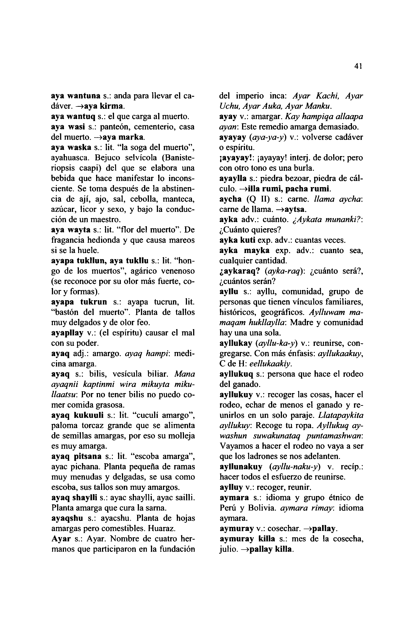

**aya wantuna** s.: anda para llevar el ca- dáver. —**»aya kirma.  
aya wantuq** s.: el que carga al muerto, **aya wasi** s.: panteón, cementerio, casa del muerto. —**>aya marka.**

**aya waska** s.: lit. "la soga del muerto", ayahuasca. Bejuco selvícola (Baniste- riopsis caapi) del que se elabora una bebida que hace manifestar lo incons- ciente. Se toma después de la abstinen- cia de ají, ajo, sal, cebolla, manteca, azúcar, licor y sexo, y bajo la conduc- ción de un maestro.

**aya wayta** s.: lit. "flor del muerto". De fragancia hedionda y que causa mareos si se la huele.  
**ayapa tukllun, aya tukllu** s.: lit. "hon- go de los muertos", agárico venenoso (se reconoce por su olor más fuerte, co- lor y formas).

**ayapa tukrun** s.: ayapa tucrun, lit. "bastón del muerto". Planta de tallos muy delgados y de olor feo.  
**ayapllay** v.: (el espíritu) causar el mal con su poder.

**ayaq** adj.: amargo, *ayaq hampr.* medi- cina amarga.  
**ayaq** s.: bilis, vesícula biliar. *Mana ayaqnii kaptinmi wira mikuyta miku- llaatsu*: Por no tener bilis no puedo co- mer comida grasosa,

**ayaq kukuuli** s.: lit. "cuculí amargo", paloma torcaz grande que se alimenta de semillas amargas, por eso su molleja es muy amarga.

**ayaq pitsana** s.: lit. "escoba amarga", ayac pichana. Planta pequeña de ramas muy menudas y delgadas, se usa como escoba, sus tallos son muy amargos, **ayaq shaylli** s.: ayac shaylli, ayac sailli. Planta amarga que cura la sarna, **ayaqshu** s.: ayacshu. Planta de hojas amargas pero comestibles. Huaraz. **Ayar** s.: Ayar. Nombre de cuatro her- manos que participaron en la fundación

41

del imperio inca: *Ayar Kachi, Ayar Uchú, Ayar Auka, Ayar Manku.***ayay** v.: amargar. *Kay hampiqa allaapa ayan*: Este remedio amarga demasiado, **ayayay** *(aya-ya-y)* v.: volverse cadáver o espíritu.

**¡ayayay!:** ¡ayayay! inteij. de dolor; pero con otro tono es una burla,  
**ayayHa** s.: piedra bezoar, piedra de cál- culo. —**>illa rumi, pacha rumi.**

**aycha (Q II)** s.: carne, *llama aycha:* carne de llama. —**»aytsa.  
ayka** adv.: cuánto. *¿Aykata munanki?:* ¿Cuánto quieres?

**ayka kuti** exp. adv.: cuantas veces, **ayka mayka** exp. adv.: cuanto sea, cualquier cantidad.  
**¿aykaraq? (***ayka-raq*): ¿cuánto será?, ¿cuántos serán?  
**ayllu** s.: ayllu, comunidad, grupo de personas que tienen vínculos familiares, históricos, geográficos. *Aylluwam ma- maqam hukllaylla:* Madre y comunidad hay una una sola.  
**ayllukay (***ayllu-ka-y*) v.: reunirse, con- gregarse. Con más énfasis: *ayllukaakuy,* C de H: *eellukaakiy.***ayllukuq** s.: persona que hace el rodeo del ganado.  
**ayllukuy** v.: recoger las cosas, hacer el rodeo, echar de menos el ganado y re- unidos en un solo paraje. *Llatapaykita ayllukuy.* Recoge tu ropa. *Ayllukuq ay- washun suwakunataq puntamashwan:* Vayamos a hacer el rodeo no vaya a ser que los ladrones se nos adelanten, **ayllunakuy (***ayllu-naku-y*) v. recíp.: hacer todos el esfuerzo de reunirse, **aylluy** v.: recoger, reunir,  
**aymara** s.: idioma y grupo étnico de Perú y Bolivia. *aymara rimay:* idioma aymara.  
**aymuray** v.: cosechar. —**>pallay. aymuray killa** s.: mes de la cosecha, julio. —**»pallay killa.**

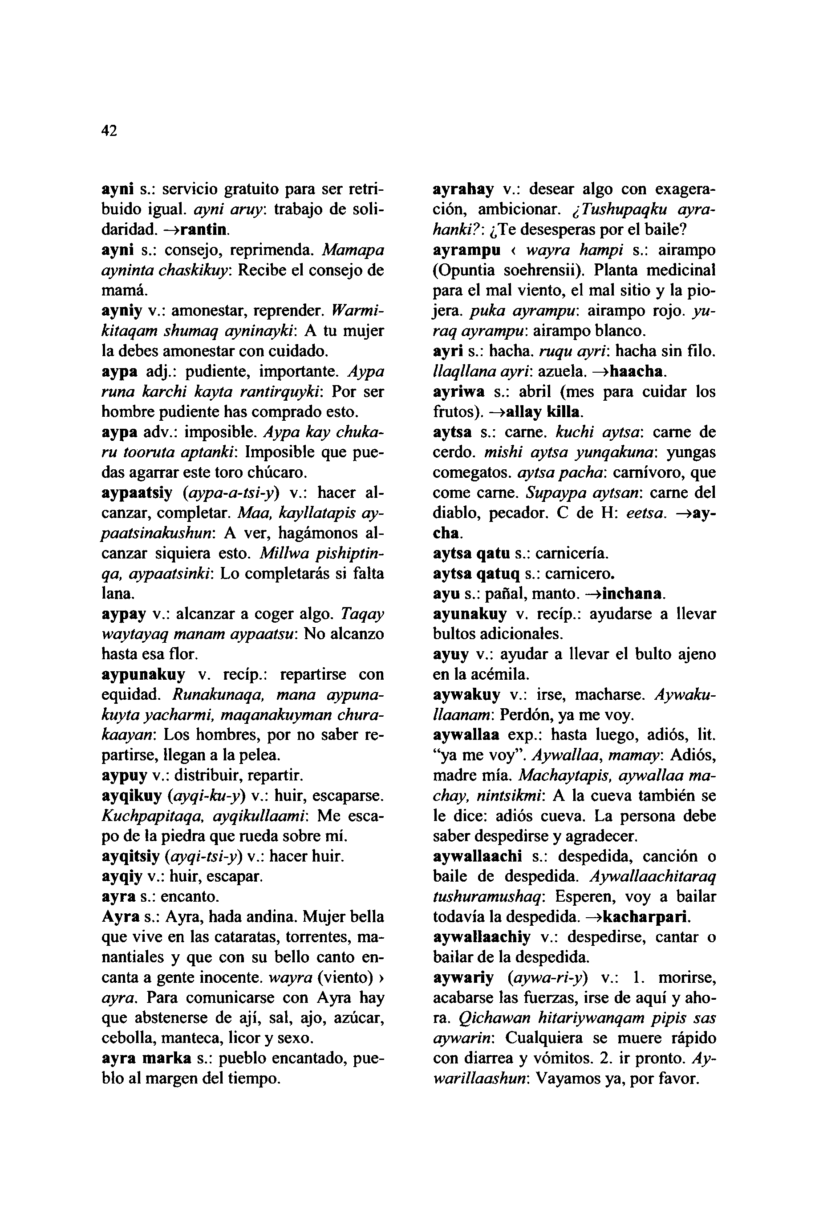

42

**ayn!** s.: servicio gratuito para ser retri- buido igual, *ayni aruy*: trabajo de soli- daridad. —**>rantin.  
ayni** s.: consejo, reprimenda. *Mamapa ayninta chaskikuy*: Recibe el consejo de mamá.

**ayniy** v.: amonestar, reprender. *Warmi- kitaqam shumaq ayninayki:* A tu mujer la debes amonestar con cuidado,  
**aypa** adj.: pudiente, importante. *Aypa runa karchi kayta rantirquyki*: Por ser hombre pudiente has comprado esto, **aypa** adv.: imposible. *Aypa kay chuka- ru tooruta aptanki*: Imposible que pue- das agarrar este toro chúcaro.

**aypaatsiy (***aypa-a-tsi-y*) v.: hacer al- canzar, completar. *Maa, kayllatapis ay- paatsinakushurr.* A ver, hagámonos al- canzar siquiera esto. *Millwa pishiptin- qa, aypaatsinki:* Lo completarás si falta

lana.  
**aypay** v.: alcanzar a coger algo. *Taqay*

*waytayaq manam aypaatsu*: No alcanzo hasta esa flor.  
**aypunakuy** v. recíp.: repartirse con equidad. *Runakunaqa, mana aypuna- kuyta yacharmi, maqanakuyman chura- kaayan:* Los hombres, por no saber re- partirse, llegan a la pelea,

**aypuy** v.: distribuir, repartir,  
**ayqikuy (***ayqi-ku-y*) v.: huir, escaparse. *Kuchpapitaqa, ayqikullaami*: Me esca- po de la piedra que rueda sobre mí. **ayqitsiy (***ayqi-tsi-y*) v.: hacer huir,  
**ayqiy** v.: huir, escapar,  
**ayra** s.: encanto.  
**Ayra** s.: Ayra, hada andina. Mujer bella que vive en las cataratas, torrentes, ma- nantiales y que con su bello canto en- canta a gente inocente, *wayra* (viento) > *ayra.* Para comunicarse con Ayra hay que abstenerse de ají, sal, ajo, azúcar, cebolla, manteca, licor y sexo,  
**ayra marka** s.: pueblo encantado, pue- blo al margen del tiempo.

**ayrahay** v.: desear algo con exagera- ción, ambicionar. *¿Tushupaqku ayra- hanki?:* ¿Te desesperas por el baile? **ayrampu <** *wayra hampi* s.: airampo (Opuntia soehrensii). Planta medicinal para el mal viento, el mal sitio y la pio- jera. *puka ayrampu:* airampo rojo, *yu- raq ayrampu*: airampo blanco,

**ayri** s.: hacha, *ruqu ayri*: hacha sin filo. *llaqllana ayri:* azuela. —**>haacha. ayriwa** s.: abril (mes para cuidar los frutos). —**>allay killa.**

**aytsa** s.: carne, *kuchi aytsa:* carne de cerdo, *mishi aytsa yunqakuna:* yungas comegatos. *aytsa pacha:* carnívoro, que come came. *Supaypa aytsan:* carne del diablo, pecador. C de H: *eetsa.* **—>ay- cha.**

**aytsa qatu** s.: carnicería,  
**aytsa qatuq** s.: carnicero,  
**ayu** s.: pañal, manto. —**»indiana, ayunakuy** v. recíp.: ayudarse a llevar bultos adicionales.  
**ayuy** v.: ayudar a llevar el bulto ajeno en la acémila.  
**aywakuy** v.: irse, macharse. *Aywaku- llaanam:* Perdón, ya me voy.  
**aywallaa** exp.: hasta luego, adiós, lit. "ya me voy". *Aywallaa, mamay:* Adiós, madre mía. *Machaytapis, aywallaa ma- chay, nintsikmi:* A la cueva también se le dice: adiós cueva. La persona debe saber despedirse y agradecer, **aywallaachi** s.: despedida, canción o baile de despedida. *Aywallaachitaraq tushuramushaq:* Esperen, voy a bailar todavía la despedida. —**>kacharpari. aywallaachiy** v.: despedirse, cantar o bailar de la despedida,  
**aywariy** *(aywa-ri-y)* v.: 1. morirse, acabarse las fuerzas, irse de aquí y aho- ra. *Qichawan hitariywanqam pipis sas aywarin:* Cualquiera se muere rápido con diarrea y vómitos. 2. ir pronto. *Ay- warillaashun:* Vayamos ya, por favor.

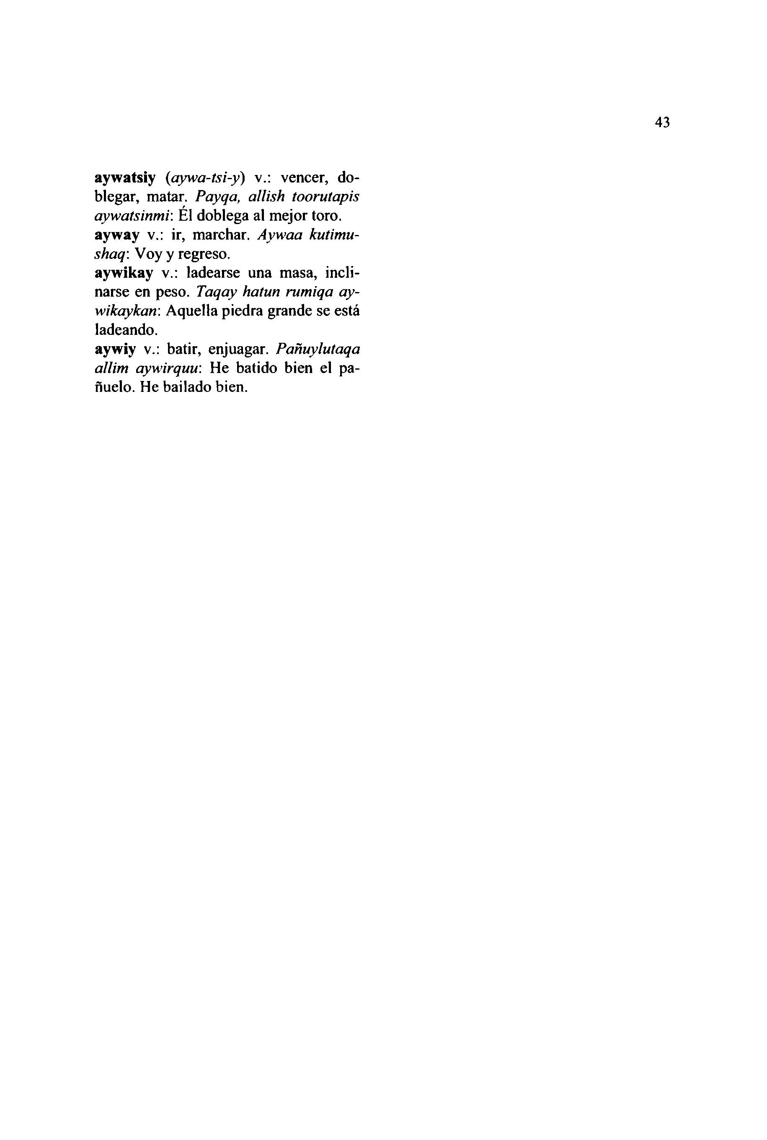

**aywatsiy** *(aywa-tsi-y)* v.: vencer, do- blegar, matar. *Payqa, allish toorutapis aywatsinmv.* El doblega al mejor toro, **ayway** v.: ir, marchar. *Aywaa kutimu- shaq*: Voy y regreso,

**aywikay** v.: ladearse una masa, incli- narse en peso. *Taqay hatun rumiqa ay- wikaykan*: Aquella piedra grande se está ladeando.

**aywiy** v.: batir, enjuagar. *Pañuylutaqa allim aywirquu:* He batido bien el pa- ñuelo. He bailado bien.

43

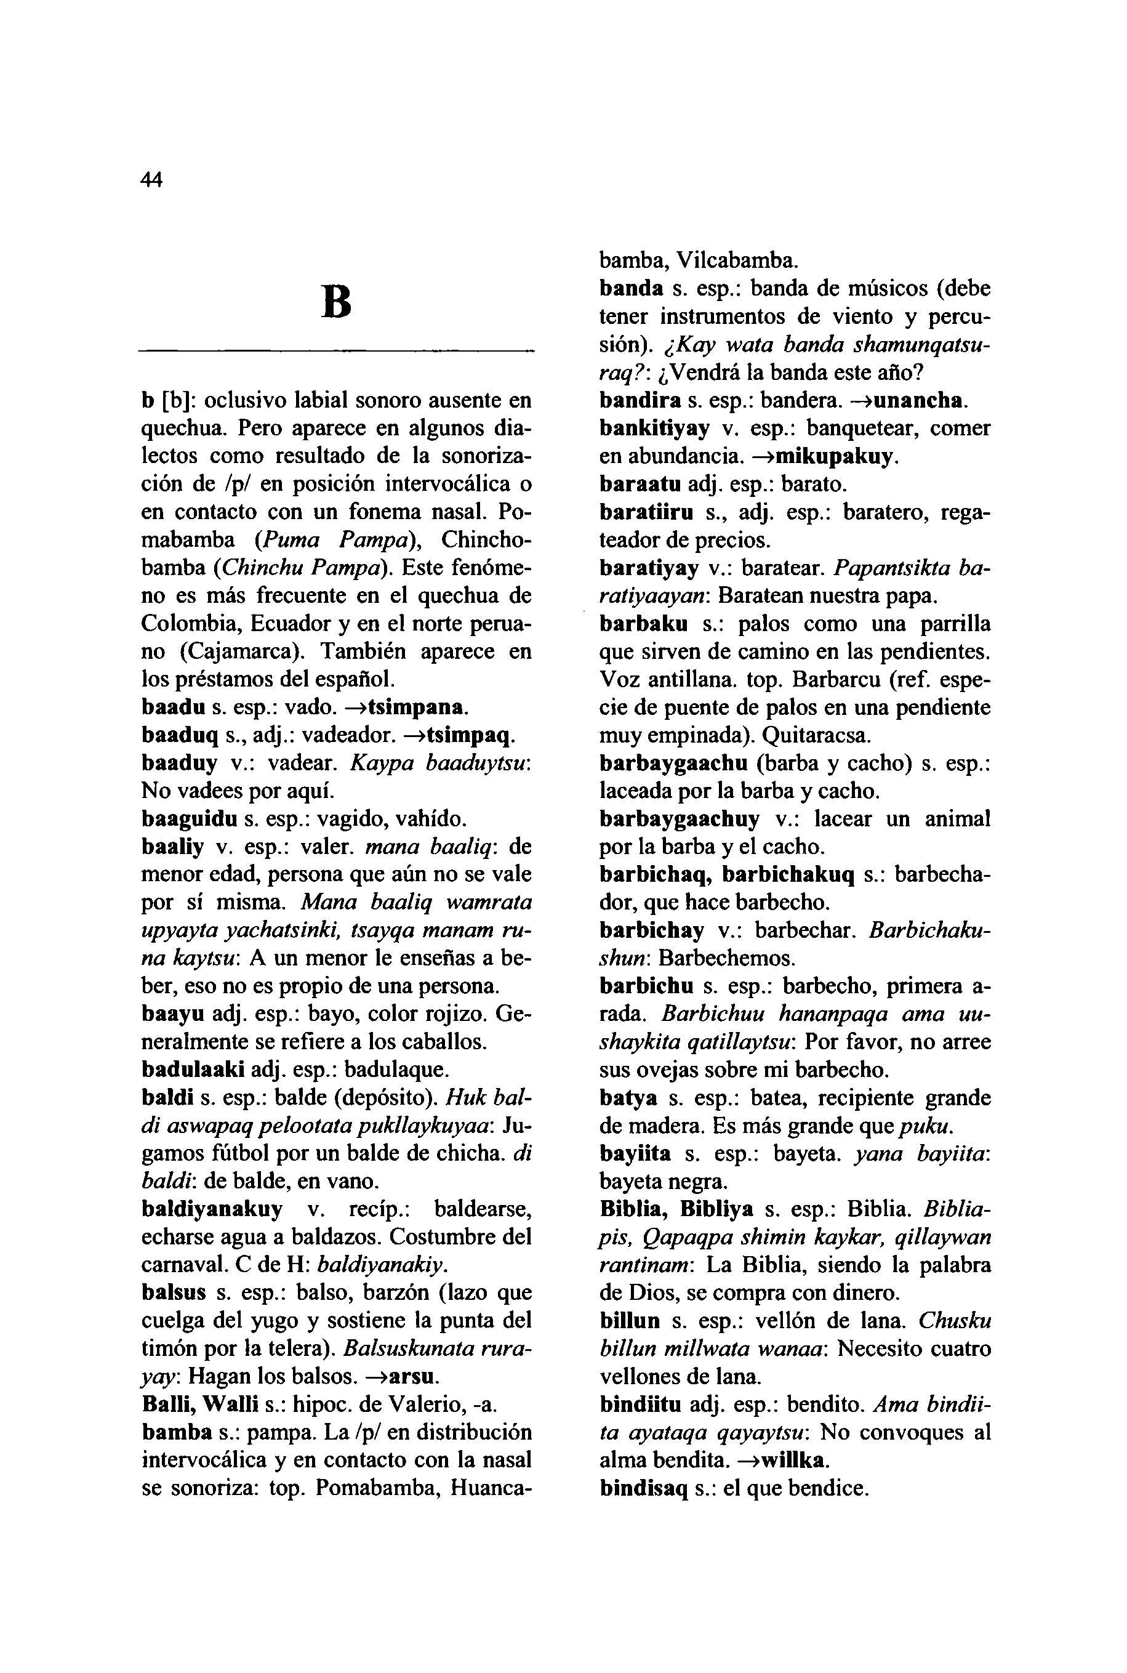

44

**B**

bamba, Vilcabamba.  
**banda** s. esp.: banda de músicos (debe tener instrumentos de viento y percu- sión). *¿Kay wata banda shamunqatsu- raq?:* ¿Vendrá la banda este año? **bandira** s. esp.: bandera. —**>unancha. bankitiyay** v. esp.: banquetear, comer en abundancia. —**>mikupakuy.  
baraatu** adj. esp.: barato,  
**baratiiru** s., adj. esp.: baratero, rega- teador de precios.  
**baratiyay** v.: baratear. *Papantsikta ba- ratiyaayan:* Baratean nuestra papa, **barbaku** s.: palos como una parrilla que sirven de camino en las pendientes. Voz antillana, top. Barbarcu (ref. espe- cie de puente de palos en una pendiente muy empinada). Quitaracsa. **barbaygaachu** (barba y cacho) s. esp.: laceada por la barba y cacho, **barbaygaachuy** v.: lacear un animal por la barba y el cacho,  
**barbichaq, barbichakuq** s.: barbecha- dos que hace barbecho,  
**barbichay** v.: barbechar. *Barbichaku- shun:* Barbechemos,  
**barbichu** s. esp.: barbecho, primera a- rada. *Barbichuu hananpaqa ama uu- shaykita qatillaytsu:* Por favor, no arree sus ovejas sobre mi barbecho,  
**batya** s. esp.: batea, recipiente grande de madera. Es más grande que *puku.* **bayiita** s. esp.: bayeta, *yana bayiita:* bayeta negra.  
**Biblia, Bibliya** s. esp.: Biblia. *Biblia-*

*pis, Qapaqpa shimin kaykar, qillaywan rantinam*: La Biblia, siendo la palabra de Dios, se compra con dinero,  
**billun** s. esp.: vellón de lana. *Chusku billun millwata wanaa:* Necesito cuatro vellones de lana.

**bindiitu** adj. esp.: bendito. *Ama bindii- ta ayataqa qayaytsu*: No convoques al alma bendita. —**>willka.  
bindisaq** s.: el que bendice.

**b** [b]: oclusivo labial sonoro ausente en quechua. Pero aparece en algunos dia- lectos como resultado de la sonoriza- ción de /p/ en posición intervocálica o en contacto con un fonema nasal. Po- mabamba (*Puma Pampa),* Chincho- bamba *(Chinchu Pampa).* Este fenóme- no es más frecuente en el quechua de Colombia, Ecuador y en el norte perua- no (Cajamarca). También aparece en los préstamos del español,

**baadu** s. esp.: vado. —**>tsimpana. baaduq** s., adj.: vadeador. —**>tsimpaq. baaduy** v.: vadear. *Kaypa baaduytsu:* No vadees por aquí,  
**baaguidu** s. esp.: vagido, vahído, **baaliy** v. esp.: valer, *mana baaliq:* de menor edad, persona que aún no se vale por sí misma. *Mana baaliq wamrata upyayta yachatsinki, tsayqa manam ru- na kaytsu*: A un menor le enseñas a be- ber, eso no es propio de una persona, **baayu** adj. esp.: bayo, color rojizo. Ge- neralmente se refiere a los caballos, **badulaaki** adj. esp.: badulaque,  
**baldi** s. esp.: balde (depósito). *Huk bal- di aswapaq pelootata pukllaykuyaa*: Ju- gamos fútbol por un balde de chicha, *di baldi*: de balde, en vano,  
**baldiyanakuy** v. recíp.: baldearse, echarse agua a baldazos. Costumbre del carnaval. C de H: *baldiyanakiy.***balsus** s. esp.: balso, barzón (lazo que cuelga del yugo y sostiene la punta del timón por la telera). *Balsuskunata rura- yay.* Hagan los balsos. —**»arsu.  
Balli, Walli** s.: hipoc. de Valerio, -a. **bamba** s.: pampa. La /p/ en distribución intervocálica y en contacto con la nasal se sonoriza: top. Pomabamba, Huanca-

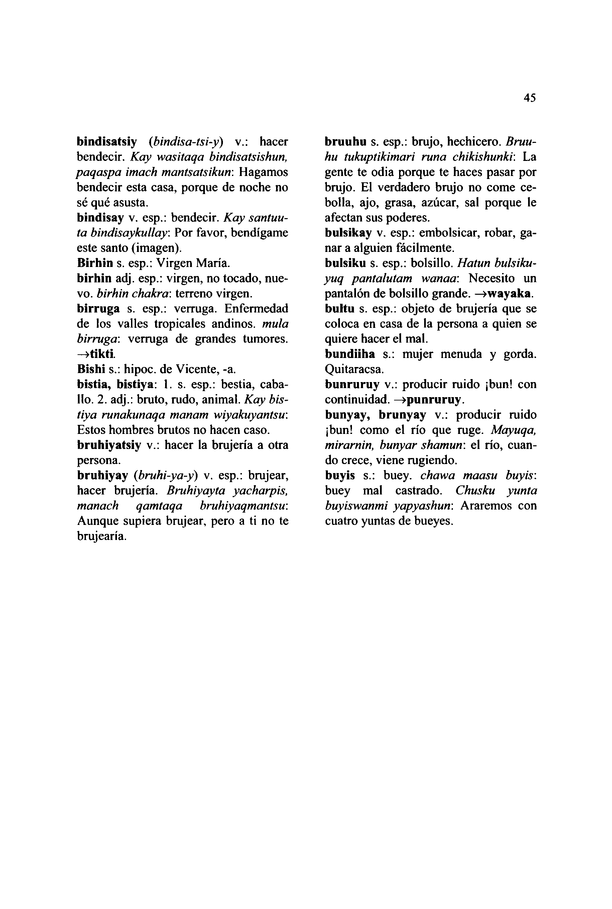

**bindisatsiy (***bindisa-tsi-y*) v.: hacer bendecir. *Kay wasitaqa bindisatsishun, paqaspa imach mantsatsikun:* Hagamos bendecir esta casa, porque de noche no sé qué asusta.

**bindisay** v. esp.: bendecir. *Kay santuu- ta bindisaykullay:* Por favor, bendígame este santo (imagen).  
**Birhin** s. esp.: Virgen María,

**birhin** adj. esp.: virgen, no tocado, nue- vo. *birhin chakra*: terreno virgen, **birruga** s. esp.: verruga. Enfermedad de los valles tropicales andinos, *muía birruga:* verruga de grandes tumores. **—>tikti.**

**Bishi** s.: hipoc. de Vicente, -a.  
**bistia, bistiya: 1.** s. esp.: bestia, caba- llo. 2. adj.: bruto, rudo, animal. *Kay bis- tiya runakunaqa manam wiyakuyantsu:* Estos hombres brutos no hacen caso, **bruhiyatsiy** v.: hacer la brujería a otra persona.  
**bruhiyay (***bruhi-ya-y*) v. esp.: brujear, hacer brujería. *Bruhiyayta yacharpis, manach qamtaqa bruhiyaqmantsu:* Aunque supiera brujear, pero a ti no te brujearía.

45

**bruuhu** s. esp.: brujo, hechicero. *Bruu- hu tukuptikimari runa chikishunkv.* La gente te odia porque te haces pasar por brujo. El verdadero brujo no come ce- bolla, ajo, grasa, azúcar, sal porque le afectan sus poderes.

**bulsikay** v. esp.: embolsicar, robar, ga- nar a alguien fácilmente,  
**bulsiku** s. esp.: bolsillo. *Hatun bulsiku- yuq pantalutam wanaa:* Necesito un pantalón de bolsillo grande. —**>wayaka. bultu** s. esp.: objeto de brujería que se coloca en casa de la persona a quien se quiere hacer el mal.

**bundiiha** s.: mujer menuda y gorda. Quitaracsa.  
**bunruruy** v.: producir ruido ¡bun! con continuidad. —**>punruruy.**

**bunyay, brunyay** v.: producir ruido ¡bun! como el río que ruge. *Mayuqa, mirarnin, bunyar shamun*: el río, cuan- do crece, viene rugiendo,

**buyis** s.: buey, *chawa maasu buyis:* buey mal castrado. *Chusku yunta buyiswanmi yapyashun:* Araremos con cuatro yuntas de bueyes.

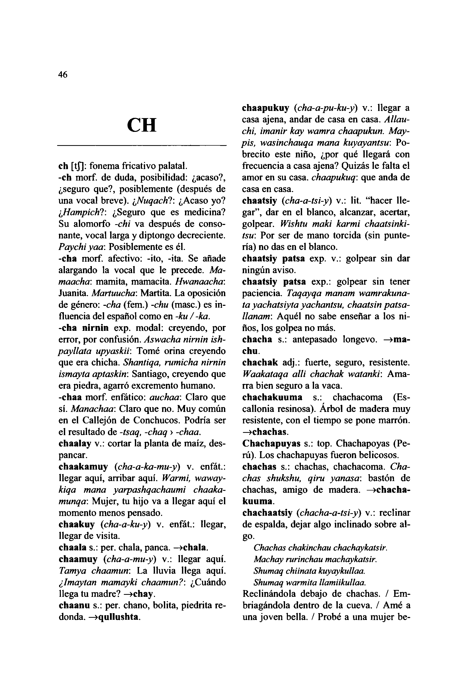

**46**

**CH**

**chaapukuy (***cha-a-pu-ku-y*) v.: llegar a casa ajena, andar de casa en casa. *Allau- chi, imanir kay wamra chaapukun. May- pis, wasinchauqa mana kuyayantsu:* Po- brecito este niño, ¿por qué llegará con frecuencia a casa ajena? Quizás le falta el amor en su casa, *chaapukuq*: que anda de casa en casa.

**chaatsiy (***cha-a-tsi-y*) v.: lit. "hacer lle- gar", dar en el blanco, alcanzar, acertar, golpear. *Wishtu maki karmi chaatsinki- tsu:* Por ser de mano torcida (sin punte- ría) no das en el blanco,

**chaatsiy patsa** exp. v.: golpear sin dar ningún aviso.  
**chaatsiy patsa** exp.: golpear sin tener paciencia. *Taqayqa manam wamrakuna- ta yachatsiyta yachantsu, chaatsin patsa- llanam:* Aquél no sabe enseñar a los ni- ños, los golpea no más.

**chacha** s.: antepasado longevo. —**>ma- chu.  
chachak** adj.: fuerte, seguro, resistente. *Waakataqa alli chachak watanki*: Ama- rra bien seguro a la vaca,

**chachakuuma** s.: chachacoma (Es- callonia resinosa). Árbol de madera muy resistente, con el tiempo se pone marrón. **—^chachas.**

**Chachapuyas** s.: top. Chachapoyas (Pe- rú). Los chachapuyas fueron belicosos, **chachas** s.: chachas, chachacoma. *Cha- chas shukshu, qiru yanasa*: bastón de chachas, amigo de madera. —**»chacha- kuuma.**

**chachaatsiy (***chacha-a-tsi-y*) v.: reclinar de espalda, dejar algo inclinado sobre al- go-

*Chachas chakinchau chachaykatsir. Machay rurinchau machaykatsir. Shumaq chiinata kuyaykullaa. Shumaq warmita llamiikullaa.*

Reclinándola debajo de chachas. / Em- briagándola dentro de la cueva. / Amé a una joven bella. / Probé a una mujer be-

**ch** [tf]: fonema fricativo palatal,  
**-ch** morf. de duda, posibilidad: ¿acaso?, ¿seguro que?, posiblemente (después de una vocal breve). ¿*Nuqachl*: ¿Acaso yo? *¿Hampich*?: ¿Seguro que es medicina? Su alomorfo *-chi* va después de conso- nante, vocal larga y diptongo decreciente. *Paychiyaa*: Posiblemente es él.  
**-cha** morf. afectivo: -ito, -ita. S

lia. - Es un juego de palabras por analo- **chakrayuq** *(chakra-yuq)* s., adj.: dueño gía fonética: *chachay* (reclinar) y *cha-* de chacra, que tiene chacra. *Mana cha- chas* (árbol), *machay* (cueva) y *machay krayuq runakunataqam chakran rakipu-*

(embriagar).  
**chacharay** *(chacha-ra-y)* v.: mantenerse con la espalda inclinada hacia atrás como dándose de mucha importancia,  
**chachay** v.: reclinarse de espalda, echar- se de espalda. *Kushtu, kay hachapa cha- kinchau chachay.* Custodio, recuéstate al pie de este árbol,  
**chaka** s.: puente. —**»tsaka.  
chakallwa** s.: quijada, maxilar inferior, mandíbula. —**>kakichu.  
chakami** s.: colgaje natural o hecho con cortes en el cuello del ganado,  
**chakcha** adj.: de orejas erguidas y sobre- salientes. *chakcha rinri chushchu:* perrito de orejas paradas.  
**chakchanyay** v.: mover las orejas ergui- das, aparecer sólo las orejas,  
**chakchay** v.: per. chacchar, masticar la coca. *Allí arunantsikpaq chakchakuri- shun:* Chacchemos primero para trabajar bien. —**>chaqchay.  
chaki** s.: pie, la parte baja de algo, *yana chaki:* pie negro, *hachapa chakin llantu:* sombra al pie del árbol,  
**chaki naani** s.: camino de pie, atajo, **chakiñan, chaki ñan** s. (Asuay - Ecua- dor): camino de pie, atajo, *chaki naani > chaki ñan.***chaki sinqa** s.: lit. "nariz del pie", canil- la, tibia. —**>pinkullu tullu.  
chaki taklla:** chaqui taclla, herramienta que sirve para roturar la tierra pisándola en un lado saliente.  
**chakillpa** s.: chaquillpa. Parte lateral de chaqui taclla donde se pisa,  
**chakara** s.: chacra, terreno de cultivo, **chakpaa** s.: chacpá. —**>tsakpaa.  
chakira** s.: chaquira, collar de cuentas, **chakra** s.: chacra, *ayllu chakra*: chacra de la comunidad, *chakra runa:* chacare- ro, campesino.

*nantsik*: Debemos dar la chacra a los hombres que no la tienen,  
**chakta** s. (Huánuco): chacta, aguardiente, **chaku** s.: cacería,

**chakuy** v.: cazar.  
**-chaku-** morf. v. modal: con atención, cuidadosamente, con seriedad, *rikacha- kuy:* mirar con mucha atención, observar. *wiyachakuy*: escuchar atentamente. *Yar- pachakuyay:* Preocúpense. Piensen pro- fundamente. Opuesto a *-ykacha-,* **chakwan** s.: viejita (trato cariñoso a las mujeres), linda.  
**chakwanyay** v.: envejecer la mujer y animal hembra. —**>chakwasyay.  
chakwas** adj., s.: anciana, *chakwas papa:* papa guardada por mucho tiempo (tiene arrugas como las viejitas).  
**chakwash** s.: viejita (trato cariñoso), lin- da. *Chakwash, maypis aswayki kan:* Lin- da, quizás tienes chicha. —**>chakwan. chakwasyay** v.: envejecer la mujer y animal hembra, **—»chakwanyay.  
chala** s.: 1. per. chala, panca, hojas que envuelven la mazorca de maíz. 2. región costeña a 500 m. s. n. m. como promedio, **chalakuq** s., adj.: cortador de caña, cha- laco (gentilicio de Callao) < *chalakuq.* **chalay** v.: cortar las plantas de maíz, **chaluna** s.: chalona, charqui,  
**chalunay** v.: chalonar, charquear, cecinar, **challay** v.: cortar plantas con machete, talar. —**>tsaqllay.**

**challwa** s.: pez, pescado, *llullu challwa:* pez tierno, *challwa machka:* harina de pescado.  
**challwakuq (***challwa-ku-q*) s.: pescador, **challwakuy** v.: pescar. *Kaychau chall- xvakuy:* Pesca aquí.

**challwa qatu** s.: pescadería, negocio de pescado.  
**challway, challwakuy** v.: pescar.

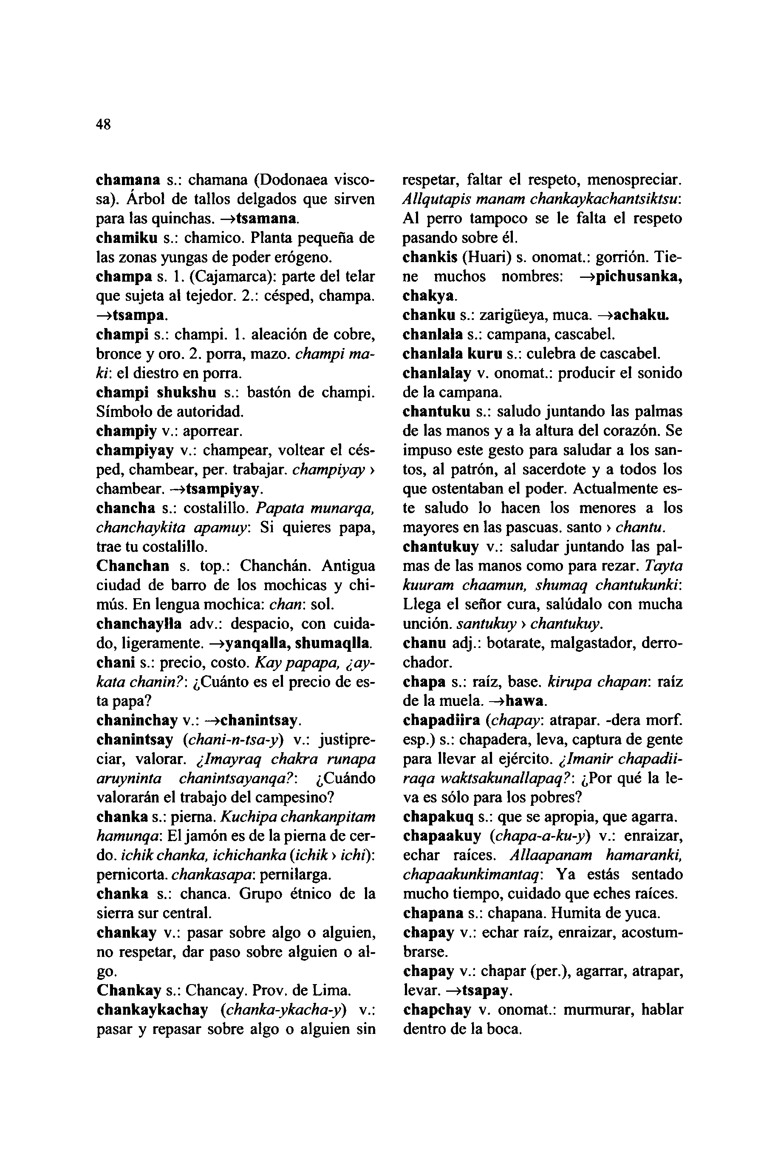

48

**chamana** s.: chamana (Dodonaea visco- sa). Árbol de tallos delgados que sirven para las quinchas. **—>tsamana.  
chamiku** s.: chamico. Planta pequeña de las zonas yungas de poder erógeno. **champa** s. 1. (Cajamarca): parte del telar que sujeta al tejedor. 2.: césped, champa. **—»tsampa.**

**champí** s.: champi. 1. aleación de cobre, bronce y oro. 2. porra, mazo, *champi ma- ki*: el diestro en porra,  
**champi shukshu** s.: bastón de champi. Símbolo de autoridad,

**champiy** v.: aporrear,  
**champiyay** v.: champear, voltear el cés- ped, chambear, per. trabajar, *champiyay >* chambear. **—>tsampiyay.  
chancha** s.: costalillo. *Papata munarqa, chanchaykita apamuy:* Si quieres papa, trae tu costalillo.  
**Chanchan** s. top.: Chanchán. Antigua ciudad de barro de los mochicas y chi- mús. En lengua mochica: *chan*: sol. **chanchaylla** adv.: despacio, con cuida- do, ligeramente. **—>yanqalla, shumaqlla. chani** s.: precio, costo. *Kay papapa, ¿ay- kata chartin?:* ¿Cuánto es el precio de es- ta papa?  
**chaninchay** v.: **—>chanintsay.  
chanintsay (***chani-n-ísa-y*) v.: justipre- ciar, valorar. *¿Imayraq chakra runapa aruyninta chanintsayanqa?:* ¿Cuándo valorarán el trabajo del campesino? **chanka** s.: pierna. *Kuchipa chankanpitam hamunqa*: El jamón es de la pierna de cer- do. *ichik chanka, ichichanka (ichik > ichi):* pernicorta, *chankasapa*: pernilarga, **chanka** s.: chanca. Grupo étnico de la sierra sur central.  
**chankay** v.: pasar sobre algo o alguien, no respetar, dar paso sobre alguien o al- go.  
**Chankay** s.: Chancay. Prov. de Lima, **chankaykachay (***'chanka-ykacha-y*) v.: pasar y repasar sobre algo o alguien sin

respetar, faltar el respeto, menospreciar.

*Allqutapis manam chankaykachantsiktsu:*

Al perro tampoco se le falta el respeto pasando sobre él.  
**chankis** (Huari) s. onomat.: gorrión. Tie- ne muchos nombres: **—»pichusanka, chakya.**

**chanku** s.: zarigüeya, muca. **—>achaku. chanlala** s.: campana, cascabel,  
**chanlala kuru** s.: culebra de cascabel, **chanlalay** v. onomat.: producir el sonido de la campana.

**chantuku** s.: saludo juntando las palmas de las manos y a la altura del corazón. Se impuso este gesto para saludar a los san- tos, al patrón, al sacerdote y a todos los que ostentaban el poder. Actualmente es- te saludo lo hacen los menores a los mayores en las pascuas, santo > *chantu.* **chantukuy** v.: saludar juntando las pal- mas de las manos como para rezar. *Tayta kuuram chaamun, shumaq chantukunki:* Llega el señor cura, salúdalo con mucha unción, *santukuy > chantukuy.*

**chanu** adj.: botarate, malgastador, derro- chador.  
**chapa** s.: raíz, base, *kirupa chapan*: raíz de la muela. **—>hawa.**

**chapadiira (***chapay*: atrapar, -dera morf. esp.) s.: chapadera, leva, captura de gente para llevar al ejército. *¿Imanir chapadii- raqa waktsakunallapaq?:* ¿Por qué la le- va es sólo para los pobres?

**chapakuq** s.: que se apropia, que agarra, **chapaakuy** *(chapa-a-ku-y)* v.: enraizar, echar raíces. *Allaapanam hamaranki, chapaakunkimantaq:* Ya estás sentado mucho tiempo, cuidado que eches raíces, **chapana** s.: chapana. Humita de yuca, **chapay** v.: echar raíz, enraizar, acostum- brarse.

**chapay** v.: chapar (per.), agarrar, atrapar, levar. **—»tsapay.  
chapchay** v. onomat.: murmurar, hablar dentro de la boca.

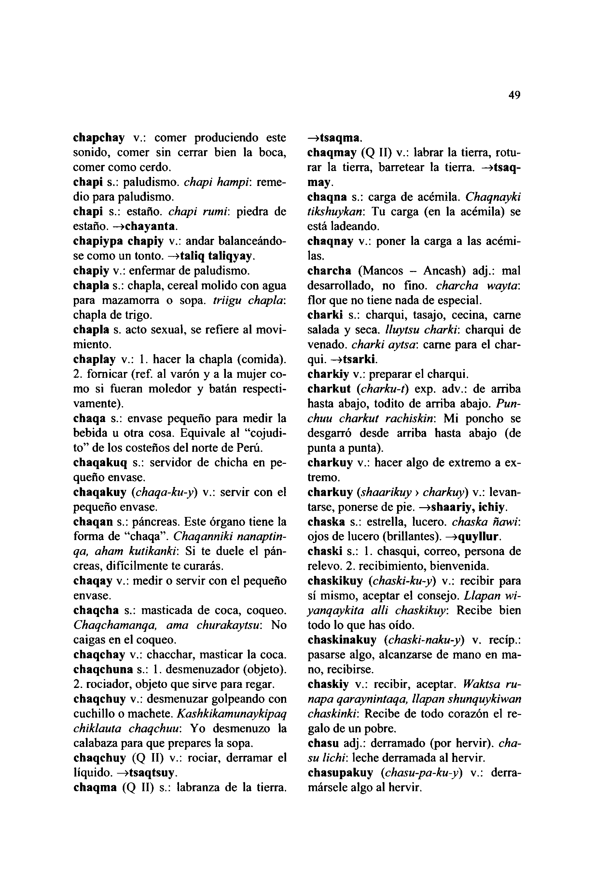

**chapchay** v.: comer produciendo este sonido, comer sin cerrar bien la boca, comer como cerdo.  
**chapi** s.: paludismo, *chapi hampi:* reme- dio para paludismo.

**chapi** s.: estaño, *chapi rumi:* piedra de estaño. **—>chayanta.  
chapiypa chapiy** v.: andar balanceándo- se como un tonto. **—>taliq taliqyay. chapiy** v.: enfermar de paludismo, **chapla** s.: chapla, cereal molido con agua para mazamorra o sopa, *triigu chapla:* chapla de trigo.

**chapla** s. acto sexual, se refiere al movi- miento.  
**chaplay** v.: 1. hacer la chapla (comida). 2. fornicar (ref. al varón y a la mujer co- mo si fueran moledor y batán respecti- vamente).

**chaqa** s.: envase pequeño para medir la bebida u otra cosa. Equivale al "cojudi- to" de los costeños del norte de Perú, **chaqakuq** s.: servidor de chicha en pe- queño envase.

**chaqakuy** *(chaqa-ku-y)* v.: servir con el pequeño envase.  
**chaqan** s.: páncreas. Este órgano tiene la forma de "chaqa". *Chaqanniki nanaptin- qa, aham kutikanki:* Si te duele el pán- creas, difícilmente te curarás,

**chaqay** v.: medir o servir con el pequeño envase.  
**chaqcha** s.: masticada de coca, coqueo. *Chaqchamanqa, ama churakaytsu:* No caigas en el coqueo.

**chaqchay** v.: chacchar, masticar la coca, **chaqchuna** s.: 1. desmenuzador (objeto). 2. rociador, objeto que sirve para regar, **chaqchuy** v.: desmenuzar golpeando con cuchillo o machete. *Kashkikamunaykipaq chiklauta chaqchuu*: Y o desmenuzo la calabaza para que prepares la sopa, **chaqchuy** (Q **II)** v.: rociar, derramar el líquido. **—>tsaqtsuy.**

**chaqma** (Q **II)** s.: labranza de la tierra.

**49**

**—^tsaqma.  
chaqmay** (Q II) v.: labrar la tierra, rotu- rar la tierra, barretear la tierra. **—>tsaq- may.  
chaqna** s.: carga de acémila. *Chaqnayki tikshuykan*: Tu carga (en la acémila) se está ladeando.  
**chaqnay** v.: poner la carga a las acémi- las.  
**charcha** (Mancos - Ancash) adj.: mal desarrollado, no fino, *charcha wayta:* flor que no tiene nada de especial,  
**charki** s.: charqui, tasajo, cecina, carne salada y seca, *lluytsu charki:* charqui de venado, *charki aytsa:* carne para el char- qui. **—»tsarki.  
charkly** v.: preparar el charqui,  
**charkut (***charku-t*) exp. adv.: de arriba hasta abajo, todito de arriba abajo. *Pun- chuu charkut rachiskin:* Mi poncho se desgarró desde arriba hasta abajo (de punta a punta).  
**charkuy** v.: hacer algo de extremo a ex- tremo.  
**charkuy (***shaarikuy > charkuy)* v.: levan- tarse, ponerse de pie. **—>shaariy, ichiy. chaska** s.: estrella, lucero, *chaska ñawi:* ojos de lucero (brillantes). **—»quyllur. chaski** s.: 1. chasqui, correo, persona de relevo. 2. recibimiento, bienvenida, **chaskikuy (***chaski-ku-y*) v.: recibir para sí mismo, aceptar el consejo. *Llapan wi- yanqaykita alli chaskikuy:* Recibe bien todo lo que has oído,  
**chaskinakuy (***chaski-naku-y*) v. recíp.: pasarse algo, alcanzarse de mano en ma- no, recibirse.  
**chaskiy** v.: recibir, aceptar. *Waktsa ru- napa qaraynintaqa, llapan shunquykiwan chaskinki:* Recibe de todo corazón el re- galo de un pobre.  
**chasu** adj.: derramado (por hervir), *cha- su lichi:* leche derramada al hervir, **chasupakuy (***chasu-pa-ku-y*) v.: derra- mársele algo al hervir.

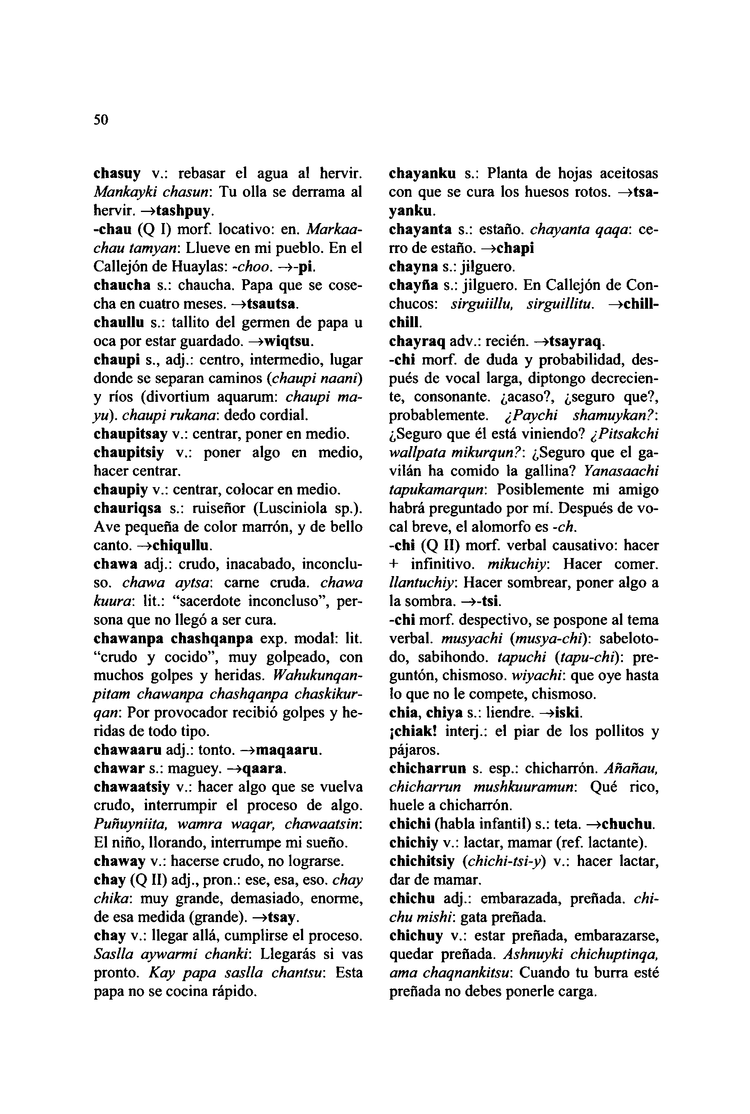

50

**chasuy** v.: rebasar el agua al hervir. *Mankayki chasun*: Tu olla se derrama al hervir. —**>tashpuy.  
-chau** (Q I) morf. locativo: en. *Markaa- chau tamyan*: Llueve en mi pueblo. En el Callejón de Huaylas: *-choo.* **—>-pi. chaucha** s.: chaucha. Papa que se cose- cha en cuatro meses. —**»tsautsa.**

**chaullu** s.: tallito del germen de papa u oca por estar guardado. —**»wiqtsu. chaupi** s., adj.: centro, intermedio, lugar donde se separan caminos (*chaupi naani)* y nos (divortium aquarum: *chaupi ma-*

*yu). chaupi rukana:* dedo cordial, **chaupitsay** v.: centrar, poner en medio, **chaupitsiy** v.: poner algo en medio, hacer centrar.  
**chaupiy** v.: centrar, colocar en medio, **chauriqsa** s.: ruiseñor (Lusciniola sp.). Ave pequeña de color marrón, y de bello canto, **—achiquita.  
chawa** adj.: crudo, inacabado, inconclu- so. *chawa aytsa*: carne cruda, *chawa kuura:* lit.: "sacerdote inconcluso", per- sona que no llegó a ser cura,  
**chawanpa chashqanpa** exp. modal: lit. "crudo y cocido", muy golpeado, con muchos golpes y heridas. *Wahukunqan-*

*pitam chawanpa chashqanpa chaskikur- qan:* Por provocador recibió golpes y he- ridas de todo tipo,  
**chawaaru** adj.: tonto. —**»maqaaru. chawar** s.: maguey. —**>qaara. chawaatsiy** v.: hacer algo que se vuelva crudo, interrumpir el proceso de algo. *Puñuyniita, wamra waqar, chawaatsin:* El niño, llorando, interrumpe mi sueño, **chaway** v.: hacerse crudo, no lograrse, **chay** (Q **II)** adj., pron.: ese, esa, eso. *chay chika:* muy grande, demasiado, enorme, de esa medida (grande). —**>tsay.**

**chay** v.: llegar allá, cumplirse el proceso. *Saslla aywarmi chanki:* Llegarás si vas pronto. *Kay papa saslla chantsu:* Esta papa no se cocina rápido.

**chayanku** s.: Planta de hojas aceitosas con que se cura los huesos rotos. —**>tsa- yanku.  
chayanta** s.: estaño, *chayanta qaqa:* ce- rro de estaño. —**>chapi**

**chayna** s.: jilguero.  
**chayfia** s.: jilguero. En Callejón de Con- chucos: *sirguiillu, sirguillitu.* **—>chill- chill.  
chayraq** adv.: recién. —**>tsayraq.  
-chi** morf. de duda **y** probabilidad, des- pués de vocal larga, diptongo decrecien- te, consonante, ¿acaso?, ¿seguro que?, probablemente. *¿Paychi shamuykan?:* ¿Seguro que él está viniendo? *¿Pitsakchi wallpata mikurqun?:* ¿Seguro que el ga- vilán ha comido la gallina? *Yanasaachi tapukamarqun:* Posiblemente mi amigo habrá preguntado por mí. Después de vo- cal breve, el alomorfo es *-ch.***-chi** (Q **II)** morf. verbal causativo: hacer + infinitivo, *mikuchiy:* Hacer comer. *llantuchiy*: Hacer sombrear, poner algo a la sombra. —**>-tsi.  
-chi** morf. despectivo, se pospone al tema verbal, *musyachi (musya-chi*): sabeloto- do, sabihondo, *tapuchi (tapu-chi*): pre- guntón, chismoso, *wiyachi*: que oye hasta lo que no le compete, chismoso,  
**chia, chiya** s.: liendre. **->iski.  
¡chiak!** inteij.: el piar de los pollitos y pájaros.  
**chicharrun** s. esp.: chicharrón. *Añañau, chicharrun mushkuuramun:* Qué rico, huele a chicharrón.  
**chichi** (habla infantil) s.: teta. —**>chuchu chichiy** v.: lactar, mamar (ref. lactante), **chichitsiy (***chichi-tsi-y*) v.: hacer lactar, dar de mamar.  
**chichu** adj.: embarazada, preñada, *chi- chu mishi:* gata preñada,  
**chichuy** v.: estar preñada, embarazarse, quedar preñada. *Ashnuyki chichuptinqa, ama chaqnankitsu:* Cuando tu burra esté preñada no debes ponerle carga.

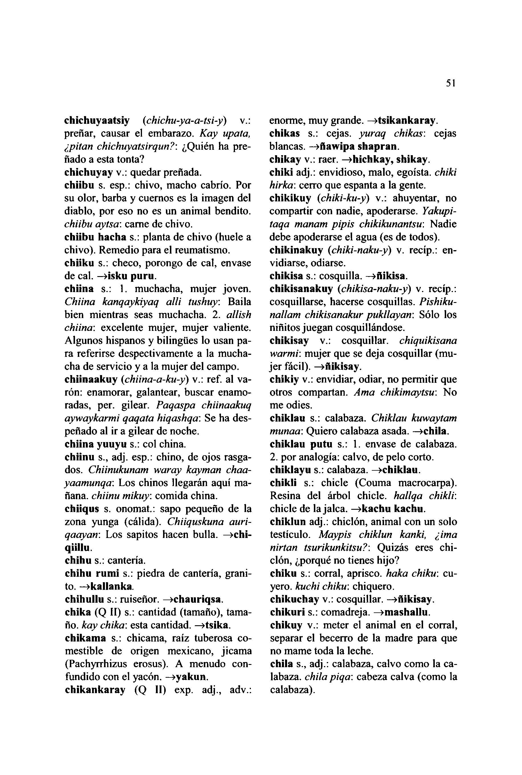

**chichuyaatsiy (***chichu-ya-a-ísi-y*) v.: preñar, causar el embarazo. *Kay upata, ¿pitan chichuyatsirqun?:* ¿Quién ha pre- ñado a esta tonta?

**chichuyay** v.: quedar preñada,  
**chiibu** s. esp.: chivo, macho cabrío. Por su olor, barba y cuernos es la imagen del diablo, por eso no es un animal bendito. *chiibu aytsa*: carne de chivo,  
**chiibu hacha** s.: planta de chivo (huele a chivo). Remedio para el reumatismo, **chiiku** s.: checo, porongo de cal, envase de cal. **-»isku puru.  
chiina** s.: 1. muchacha, mujer joven. *Chiina kanqaykiyaq allí tushuy:* Baila bien mientras seas muchacha. 2. *allish chiina'.* excelente mujer, mujer valiente. Algunos hispanos y bilingües lo usan pa- ra referirse despectivamente a la mucha- cha de servicio y a la mujer del campo, **chiinaakuy** *(chiina-a-ku-y)* v.: ref. al va- rón: enamorar, galantear, buscar enamo- radas, per. gilear. *Paqaspa chiinaakuq aywaykarmi qaqata hiqashqa*: Se ha des- peñado al ir a gilear de noche,  
**chiina yuuyu** s.: col china,  
**chiinu** s., adj. esp.: chino, de ojos rasga- dos. *Chiinukunam waray kayman chaa- yaamunqa*: Los chinos llegarán aquí ma- ñana. *chiinu mikuy*: comida china, **chiiqus** s. onomat.: sapo pequeño de la zona yunga (cálida). *Chiiquskuna auri- qaayan*: Los sapitos hacen bulla. **—>chi- qiillu  
chihu** s.: cantería.  
**chihu rumi** s.: piedra de cantería, grani- to. **—>kallanka.  
chihullu** s.: ruiseñor. **—>chauriqsa.  
chika** (Q **II)** s.: cantidad (tamaño), tama- ño. *kay chika:* esta cantidad. **—>tsika. chikama** s.: chicama, raíz tuberosa co- mestible de origen mexicano, jicama (Pachyrrhizus erosus). A menudo con- fundido con el yacón. **—>yakun. chikankaray** (Q **II)** exp. adj., adv.:

51

enorme, muy grande. **->tsikankaray. chikas** s.: cejas, *yuraq chikas*: cejas blancas. **—»ñawipa shapran.  
chikay** v.: raer. **—»hichkay, shikay.  
chiki** adj.: envidioso, malo, egoísta, *chiki hirka:* cerro que espanta a la gente, **chikikuy (***chiki-ku-y*) v.: ahuyentar, no compartir con nadie, apoderarse. *Yakupi- taqa manam pipis chikikunantsu*: Nadie debe apoderarse el agua (es de todos), **chikinakuy (***chiki-naku-y*) v. recíp.: en- vidiarse, odiarse,  
**chikisa** s.: cosquilla. **—>ñikisa. chikisanakuy (***chikisa-naku-y*) v. recíp.: cosquillarse, hacerse cosquillas. *Pishiku- nallam chikisanakur pukllayan*: Sólo los niñitos juegan cosquillándose,  
**chikisay** v.: cosquillar, *chiquikisana warmi:* mujer que se deja cosquillar (mu- jer fácil). **—>Aikisay.  
chikiy** v.: envidiar, odiar, no permitir que otros compartan. *Ama chikimaytsu*: No me odies.  
**chiklau** s.: calabaza. *Chiklau kuwaytam munaa*: Quiero calabaza asada. **—achila, chiklau putu** s.: 1. envase de calabaza. 2. por analogía: calvo, de pelo corto, **chiklayu** s.: calabaza. **—>chiklau.  
chikli** s.: chicle (Couma macrocarpa). Resina del árbol chicle, *hallqa chikli:* chicle de la jalea. **—>kachu kachu. chiklun** adj.: chiclón, animal con un solo testículo. *Maypis chiklun kanki, ¿ima nirtan tsurikunkitsu?:* Quizás eres chi- clón, ¿porqué no tienes hijo?  
**chiku** s.: corral, aprisco, *haka chiku:* cu- yero. *kuchi chiku:* chiquero,  
**chikuchay** v.: cosquillar. **—>ñikisay. chikuri** s.: comadreja. **—>mashallu. chikuy** v.: meter el animal en el corral, separar el becerro de la madre para que no mame toda la leche,  
**chila** s., adj.: calabaza, calvo como la ca- labaza. *chila piqa:* cabeza calva (como la calabaza).

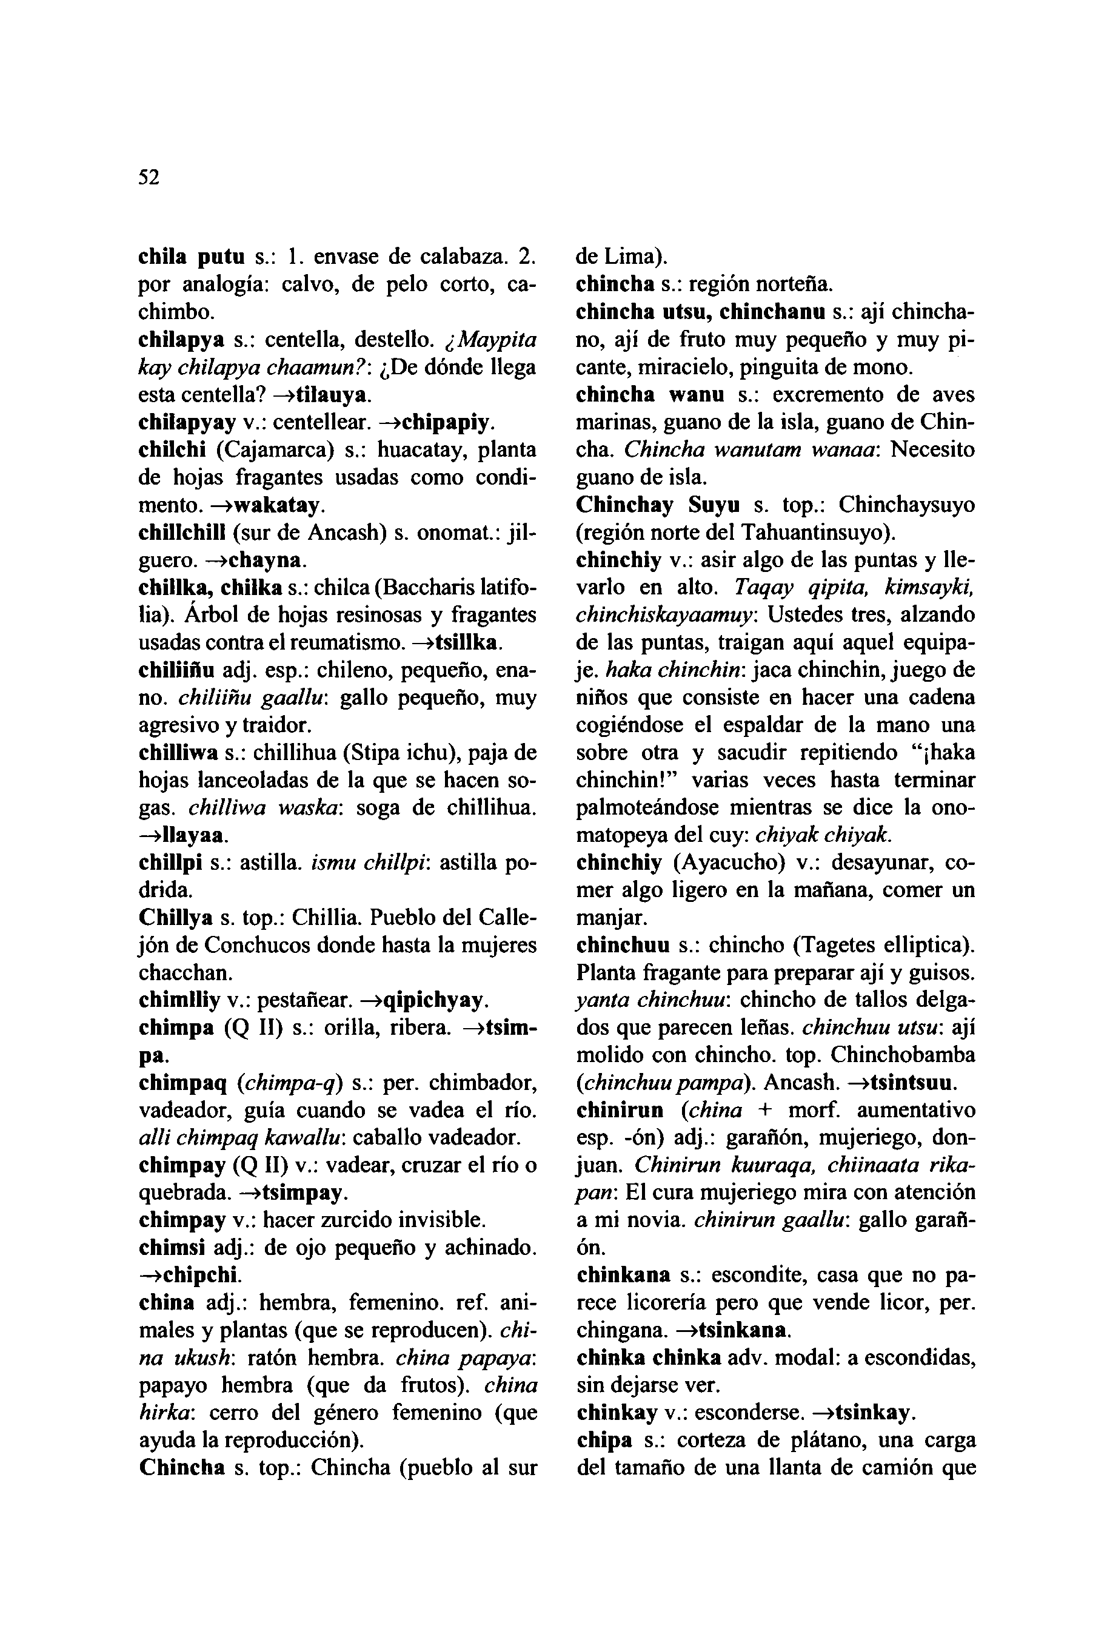

52

**chila putu** s.: 1. envase de calabaza. 2. por analogía: calvo, de pelo corto, ca- chimbo.  
**chilapya** s.: centella, destello. *¿Maypita kay chilapya chaamun?:* ¿De dónde llega esta centella? **—>tilauya.**

**chilapyay** v.: centellear. **—>chipapiy. chilchi** (Cajamarca) s.: huacatay, planta de hojas fragantes usadas como condi- mento. **—wakatay.  
chillchill** (sur de Ancash) s. onomat.: jil- guero. **—»chayna.  
chillka, chilka** s.: chilca (Baccharis latifo- lia). Árbol de hojas resinosas y fragantes usadas contra el reumatismo. **—»tsillka. chiliiñu** adj. esp.: chileno, pequeño, ena- no. *chiliiñu gaallu:* gallo pequeño, muy agresivo y traidor.  
**chilliwa** s.: chillihua (Stipa ichu), paja de hojas lanceoladas de la que se hacen so- gas. *chilliwa waska:* soga de chillihua. **—>l)ayaa.  
chillpi** s.: astilla, *ismu chillpi:* astilla po- drida.  
**Chillya** s. top.: Chillia. Pueblo del Calle- jón de Conchucos donde hasta la mujeres chacchan.  
**chimlliy** v.: pestañear. **—»qipichyay. chimpa** (Q **II)** s.: orilla, ribera. **—>tsim- pa.  
chimpaq (***chimpa-q*) s.: per. chimbador, vadeador, guía cuando se vadea el rio. *alli chimpaq kawallu*: caballo vadeador, **chimpay** (Q **II)** v.: vadear, cruzar el río o quebrada. **—>tsimpay.  
chimpay** v.: hacer zurcido invisible, **chimsi** adj.: de ojo pequeño y achinado, **-»chipchi.  
china** adj.: hembra, femenino, ref. ani- males y plantas (que se reproducen), *chi- na ukush:* ratón hembra, *china papaya:* papayo hembra (que da frutos), *china hirka*: cerro del género femenino (que ayuda la reproducción).  
**Chincha** s. top.: Chincha (pueblo al sur

de Lima).  
**chincha** s.: región norteña,  
**chincha utsu, chinchanu** s.: ají chincha- no, ají de fruto muy pequeño y muy pi- cante, miracielo, pinguita de mono, **chincha wanu** s.: excremento de aves marinas, guano de la isla, guano de Chin- cha. *Chincha wanutam wanaa:* Necesito guano de isla.  
**Chinchay Suyu** s. top.: Chinchaysuyo (región norte del Tahuantinsuyo). **chinchiy** v.: asir algo de las puntas y lle- varlo en alto. *Taqay qipita, kimsayki, chinchiskayaamuy:* Ustedes tres, alzando de las puntas, traigan aquí aquel equipa- je. *haka chinchín*: jaca chinchín, juego de niños que consiste en hacer una cadena cogiéndose el espaldar de la mano una sobre otra y sacudir repitiendo "¡haka chinchín!" varias veces hasta terminar palmoteándose mientras se dice la ono- matopeya del cuy: *chiyak chiyak.* **chinchiy** (Ayacucho) v.: desayunar, co- mer algo ligero en la mañana, comer un manjar.  
**chinchuu** s.: chincho (Tagetes elliptica). Planta fragante para preparar ají y guisos. *yanta chinchuu:* chincho de tallos delga- dos que parecen leñas, *chinchuu utsu:* ají molido con chincho, top. Chinchobamba *(chinchuu pampa).* Ancash. **—»tsintsuu. chinirun (***china* + morf. aumentativo esp. -ón) adj.: garañón, mujeriego, don- juán. *Chinirun kuuraqa, chiinaata rika- pan:* El cura mujeriego mira con atención a mi novia, *chinirun gaallu:* gallo garañ- ón.  
**chinkana** s.: escondite, casa que no pa- rece licorería pero que vende licor, per. chingana. **—>tsinkana.  
chinka chinka** adv. modal: a escondidas, sin dejarse ver.  
**chinkay** v.: esconderse. **—>tsinkay.  
chipa** s.: corteza de plátano, una carga del tamaño de una llanta de camión que

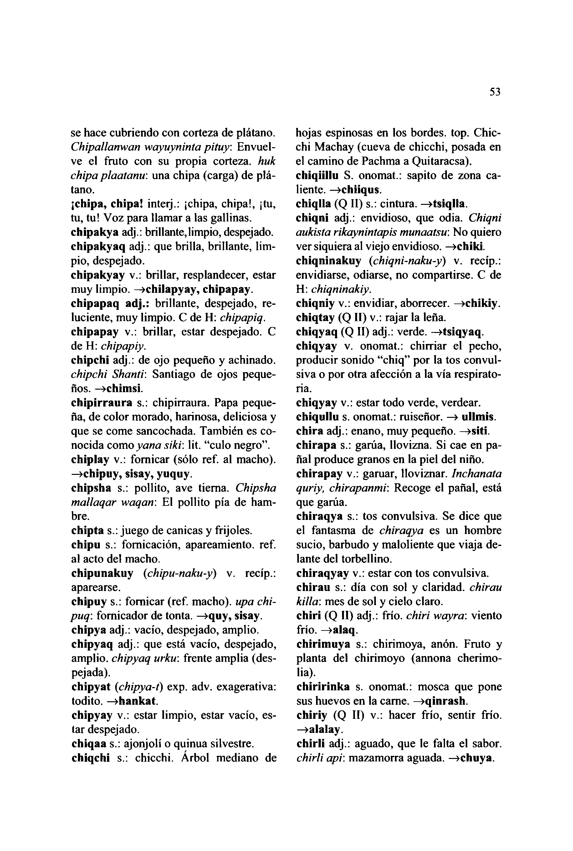

se hace cubriendo con corteza de plátano. *Chipallanwan wayuyninta pituy*: Envuel- ve el fruto con su propia corteza, *huk chipa plaatanu:* una chipa (carga) de plá- tano.

**¡chipa, chipa!** interj.: ¡chipa, chipa!, ¡tu, tu, tu! Voz para llamar a las gallinas, **chipakya** adj.: brillante,limpio, despejado, **chipakyaq** adj.: que brilla, brillante, lim- pio, despejado.

**chipakyay** v.: brillar, resplandecer, estar muy limpio. —**>chilapyay, chipapay. chipapaq adj.:** brillante, despejado, re- luciente, muy limpio. C de **H:** *chipapiq.* **chipapay** v.: brillar, estar despejado. C de H: *chipapiy.*

**chipchi** adj.: de ojo pequeño y achinado. *chipchi Shanti:* Santiago de ojos peque- ños. —**>chimsi.  
chipirraura** s.: chipirraura. Papa peque- ña, de color morado, harinosa, deliciosa y que se come sancochada. También es co- nocida como *yana sikv.* lit. "culo negro", **chiplay** v.: fornicar (sólo ref. al macho). **—>chipuy, sisay, yuquy.**

**chipsha** s.: pollito, ave tierna. *Chipsha mallaqar waqan:* El pollito pía de ham- bre.  
**chipta** s.: juego de canicas y frijoles, **chipu** s.: fornicación, apareamiento, ref. al acto del macho.

**chipunakuy (***chipu-naku-y*) v. recíp.: aparearse.  
**chipuy** s.: fornicar (ref. macho), *upa chi-*

*puq:* fornicador de tonta. —**>quy, sisay. chipya** adj.: vacío, despejado, amplio, **chipyaq** adj.: que está vacío, despejado, amplio, *chipyaq urku:* frente amplia (des- pejada).

**chipyat (***chipya-t*) exp. adv. exagerativa: todito. —**>hankat.  
chipyay** v.: estar limpio, estar vacío, es- tar despejado.

**chiqaa** s.: ajonjolí o quinua silvestre, **chiqchi** s.: chicchi. Arbol mediano de

53

hojas espinosas en los bordes, top. Chic- chi Machay (cueva de chicchi, posada en el camino de Pachma a Quitaracsa). **chiqiillu** S. onomat.: sapito de zona ca- liente. —**>chiiqus**

**chiqlla** (Q II) s.: cintura. —**>tsiqlla.  
chiqni** adj.: envidioso, que odia. *Chiqni aukista rikaynintapis munaatsu*: No quiero ver siquiera al viejo envidioso. —**>chiki. chiqninakuy (***chiqni-naku-y*) v. recíp.: envidiarse, odiarse, no compartirse. C de H: *chiqninakiy.***chiqniy** v.: envidiar, aborrecer. —**»chikiy. chiqtay** (Q **II)** v.: rajar la leña,  
**chiqyaq** (Q **II)** adj.: verde. —**»tsiqyaq. chiqyay** v. onomat.: chirriar el pecho, producir sonido "chiq" por la tos convul- siva o por otra afección a la vía respirato- ria.  
**chiqyay** v.: estar todo verde, verdear, **chiqullu** s. onomat.: ruiseñor. —**» ullmis. chira** adj.: enano, muy pequeño. —**»siti. chirapa** s.: garúa, llovizna. Si cae en pa- ñal produce granos en la piel del niño, **chirapay** v.: garuar, lloviznar. *Inchanata quriy, chirapanmi*: Recoge el pañal, está que garúa.  
**chiraqya** s.: tos convulsiva. Se dice que el fantasma de *chiraqya* es un hombre sucio, barbudo y maloliente que viaja de- lante del torbellino.  
**chiraqyay** v.: estar con tos convulsiva, **chirau** s.: día con sol y claridad, *chirau killa*: mes de sol y cielo claro,  
**chiri** (Q **II)** adj.: frío, *chiri wayra:* viento frío. —**>alaq.  
chirimuya** s.: chirimoya, anón. Fruto y planta del chirimoyo (annona cherimo- lia).  
**chiririnka** s. onomat.: mosca que pone sus huevos en la carne. —**>qinrash.  
chiriy** (Q **II)** v.: hacer frío, sentir frío. **—»alalay.  
chirli** adj.: aguado, que le falta el sabor. *chirli api*: mazamorra aguada. —**»chuya.**

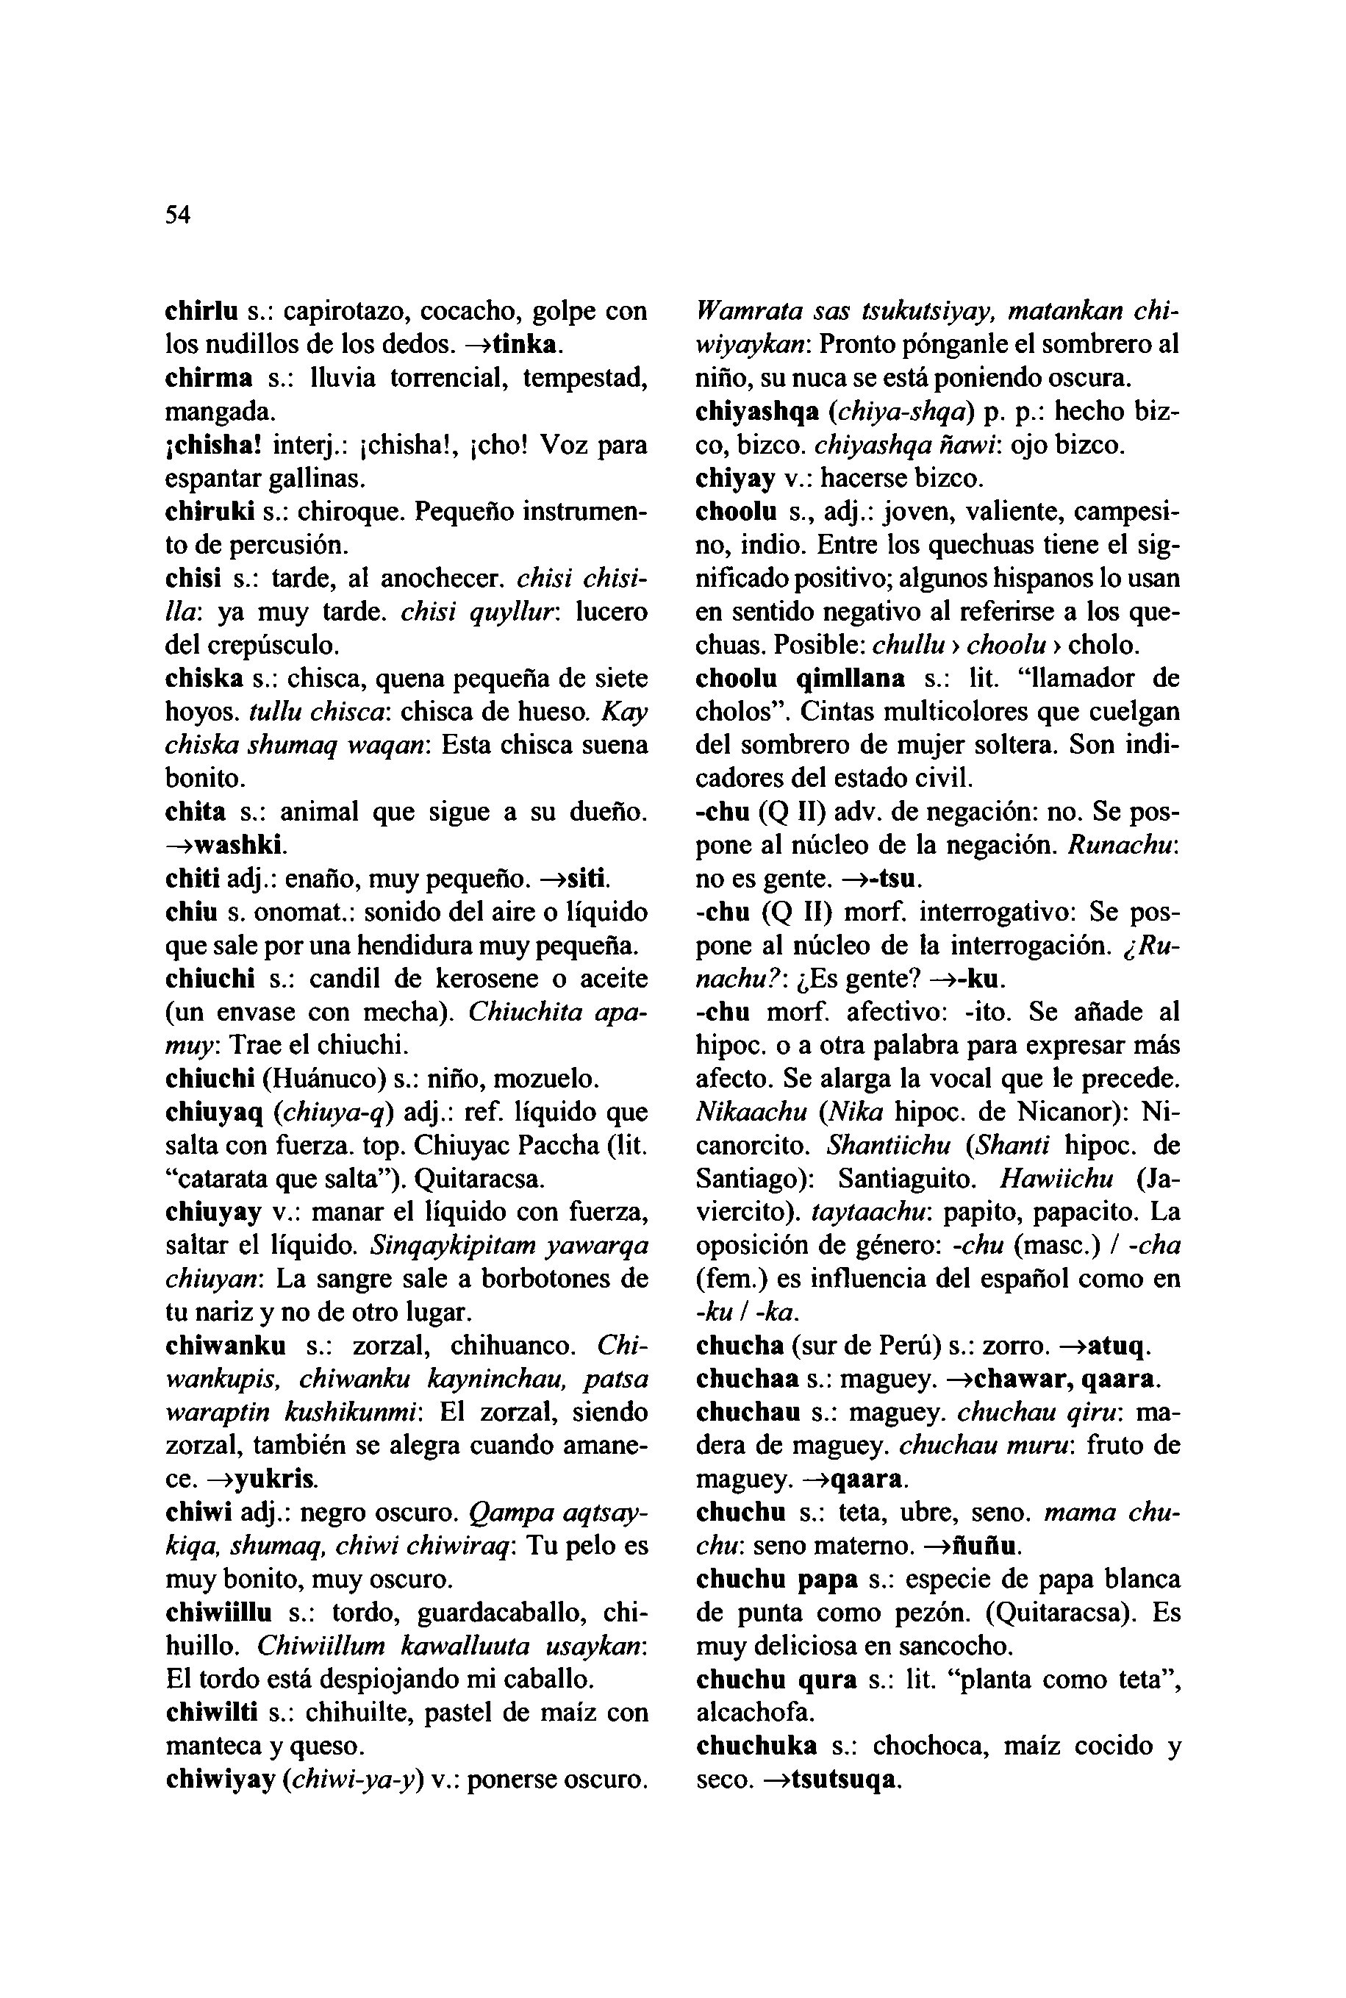

54

**chirlu** s.: capirotazo, cocacho, golpe con los nudillos de los dedos. —**»tinka. chirma** s.: lluvia torrencial, tempestad, mangada.

**¡chisha!** interj.: ¡chisha!, ¡cho! Voz para espantar gallinas.  
**chiruki** s.: chiroque. Pequeño instrumen- to de percusión.

**chisi** s.: tarde, al anochecer, *chisi chisi- lla:* ya muy tarde, *chisi quyllur:* lucero del crepúsculo.  
**chiska** s.: chisca, quena pequeña de siete hoyos, *tullu chisca:* chisca de hueso. *Kay chiska shumaq waqan:* Esta chisca suena bonito.

**chita** s.: animal que sigue a su dueño. **—»washki.  
chiti** adj.: enaño, muy pequeño. —**>siti. chiu** s. onomat.: sonido del aire o líquido que sale por una hendidura muy pequeña, **chiuchi** s.: candil de kerosene o aceite (un envase con mecha). *Chiuchita apa- muy*: Trae el chiuchi,

**chiuchi** (Huánuco) s.: niño, mozuelo, **chiuyaq (***chiuya-q*) adj.: ref. líquido que salta con fuerza, top. Chiuyac Paccha (lit. "catarata que salta"). Quitaracsa.

**chiuyay** v.: manar el líquido con fuerza, saltar el líquido. *Sinqaykipitam yawarqa chiuyan:* La sangre sale a borbotones de tu nariz y no de otro lugar,

**chiwanku** s.: zorzal, chihuanco. *Chi- wankupis, chiwanku kayninchau, patsa waraptin kushikunmi:* El zorzal, siendo zorzal, también se alegra cuando amane- ce. —**>yukris.**

**chiwi** adj.: negro oscuro. *Qampa aqtsay- kiqa, shumaq, chiwi chiwiraq*: Tu pelo es muy bonito, muy oscuro,  
**chiwiillu** s.: tordo, guardacaballo, chi- huillo. *Chiwiillum kawalluuta usaykan:* El tordo está despiojando mi caballo, **chiwilti** s.: chihuilte, pastel de maíz con manteca y queso.

**chiwiyay (***chiwi-ya-y*) v.: ponerse oscuro.

*Wamrata sas tsukutsiyay, matankan chi- wiyaykan:* Pronto pónganle el sombrero al niño, su nuca se está poniendo oscura, **chiyashqa (***chiya-shqa*) p. p.: hecho biz- co, bizco, *chiyashqa ñawi:* ojo bizco, **chiyay** v.: hacerse bizco,

**choolu** s., adj.: joven, valiente, campesi- no, indio. Entre los quechuas tiene el sig- nificado positivo; algunos hispanos lo usan en sentido negativo al referirse a los que- chuas. Posible: *chullu > choolu* > cholo, **choolu qimllana** s.: lit. "llamador de cholos". Cintas multicolores que cuelgan del sombrero de mujer soltera. Son indi- cadores del estado civil,

**-chu** (Q **II)** adv. de negación: no. Se pos- pone al núcleo de la negación. *Runachu:* no es gente. —**>-tsu.  
-chu** (Q **II)** morf. interrogativo: Se pos- pone al núcleo de la interrogación. *¿Ru- nachu?:* ¿Es gente? —**>-ku.**

**-chu** morf. afectivo: -ito. Se añade al hipoc. o a otra palabra para expresar más afecto. Se alarga la vocal que le precede. *Nikaachu (Nika* hipoc. de Nicanor): Ni- canorcito. *Shantiichu (Shanti* hipoc. de Santiago): Santiaguito. *Hawiichu* (Ja- viercito). *taytaachu:* papito, papacito. La oposición de género: *-chu* (mase.) / *-cha* (fem.) es influencia del español como en *-ku / -ka.*

**chucha** (sur de Perú) s.: zorro. —**>atuq. chuchaa** s.: maguey. —**>chawar, qaara. chuchau** s.: maguey, *chuchau qiru:* ma- dera de maguey, *chuchau muru:* fruto de maguey. —**>qaara.**

**chuchu** s.: teta, ubre, seno, *mama chu- chu:* seno materno. —**>fiuñu.  
chuchu papa** s.: especie de papa blanca de punta como pezón. (Quitaracsa). Es muy deliciosa en sancocho,

**chuchu qura** s.: lit. "planta como teta", alcachofa.  
**chuchuka** s.: chochoca, maíz cocido y seco. —**>tsutsuqa.**

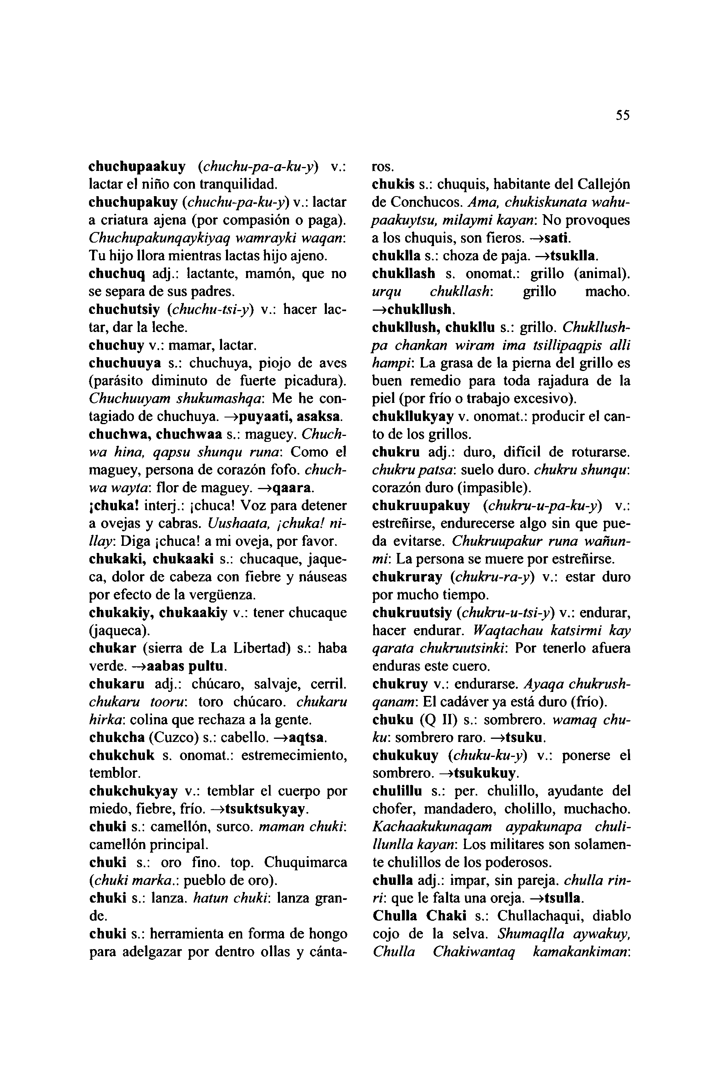

**chuchupaakuy (***chuchu-pa-a-ku-y)* v.: lactar el nifto con tranquilidad, **chuchupakuy (***chuchu-pa-ku-y*) v.: lactar a criatura ajena (por compasión o paga). *Chuchupakunqaykiyaq wamrayki waqan:* Tu hijo llora mientras lactas hijo ajeno, **chuchuq** adj.: lactante, mamón, que no se separa de sus padres,

**chuchutsiy (***chuchu-tsi-y*) v.: hacer lac- tar, dar la leche,  
**chuchuy** v.: mamar, lactar.  
**chuchuuya** s.: chuchuya, piojo de aves (parásito diminuto de fuerte picadura). *Chuchuuyam shukumashqa:* Me he con- tagiado de chuchuya. —**>puyaati, asaksa. chuchwa, chuchwaa** s.: maguey. *Chuch- wa hiña, qapsu shunqu runa:* Como el maguey, persona de corazón fofo, *chuch- wa wayta:* flor de maguey. —**>qaara. ¡chuka!** inteij.: ¡chuca! V oz para detener a ovejas y cabras. *Uushaata, ¡chuka! ni- llay:* Diga ¡chuca! a mi oveja, por favor, **chukaki, chukaaki** s.: chucaque, jaque- ca, dolor de cabeza con fiebre y náuseas por efecto de la vergüenza,

**chukakiy, chukaakiy** v.: tener chucaque (jaqueca).  
**chukar** (sierra de La Libertad) s.: haba verde. —**>aabas pultu.**

**chukaru** adj.: chucaro, salvaje, cerril. *chukaru íooru:* toro chucaro, *chukaru hirka*: colina que rechaza a la gente, **chukcha** (Cuzco) s.: cabello. —**»aqtsa. chukchuk** s. onomat.: estremecimiento, temblor.

**chukchukyay** v.: temblar el cuerpo por miedo, fiebre, frío. —**>tsuktsukyay. chuki** s.: camellón, surco, *maman chuki:* camellón principal.

**chuki** s.: oro fino. top. Chuquimarca *(ichuki marka*.: pueblo de oro),  
**chuki** s.: lanza, *hatun chuki*: lanza gran- de.

**chuki** s.: herramienta en forma de hongo para adelgazar por dentro ollas y cánta-

55

ros.  
**chukis** s.: chuquis, habitante del Callejón de Conchucos. *Ama, chukiskunata wahu- paakuytsu, milaymi kayan*: No provoques a los chuquis, son fieros. —**»sati.  
chuklla** s.: choza de paja. —**>tsuklla. chukllash** s. onomat.: grillo (animal). *urqu chukllash:* grillo macho. **—>chukllush.  
chukllush, chukllu** s.: grillo. *Chukllush- pa chankan wiram ima tsillipaqpis alli hampi:* La grasa de la pierna del grillo es buen remedio para toda rajadura de la piel (por frío o trabajo excesivo), **chukllukyay** v. onomat.: producir el can- to de los grillos.  
**chukru** adj.: duro, difícil de roturarse. *chukru patsa:* suelo duro, *chukru shunqu:* corazón duro (impasible),  
**chukruupakuy (***chukru-u-pa-ku-y*) v.: estreñirse, endurecerse algo sin que pue- da evitarse. *Chukruupakur runa wañun- mi:* La persona se muere por estreñirse, **chukruray** *(chukru-ra-y)* v.: estar duro por mucho tiempo.  
**chukruutsiy (***chukru-u-tsi-y*) v.: endurar, hacer endurar. *Waqtachau katsirmi kay qarata chukruutsinki:* Por tenerlo afuera enduras este cuero.  
**chukruy** v.: endurarse. *Ayaqa chukrush- qanam:* El cadáver ya está duro (frío), **chuku (Q II)** s.: sombrero, *wamaq chu- ku:* sombrero raro. —**>tsuku.  
chukukuy (***chuku-ku-y*) v.: ponerse el sombrero. —**»tsukukuy.  
chulillu** s.: per. chulillo, ayudante del chofer, mandadero, cholillo, muchacho. *Kachaakukunaqam aypakunapa chuli- llunlla kayan:* Los militares son solamen- te chulillos de los poderosos,  
**chulla** adj.: impar, sin pareja, *chulla rin- rí:* que le falta una oreja. —**>tsulla.  
Chulla Chaki** s.: Chullachaqui, diablo cojo de la selva. *Shumaqlla aywakuy, Chulla Chakiwantaq kamakankiman:*

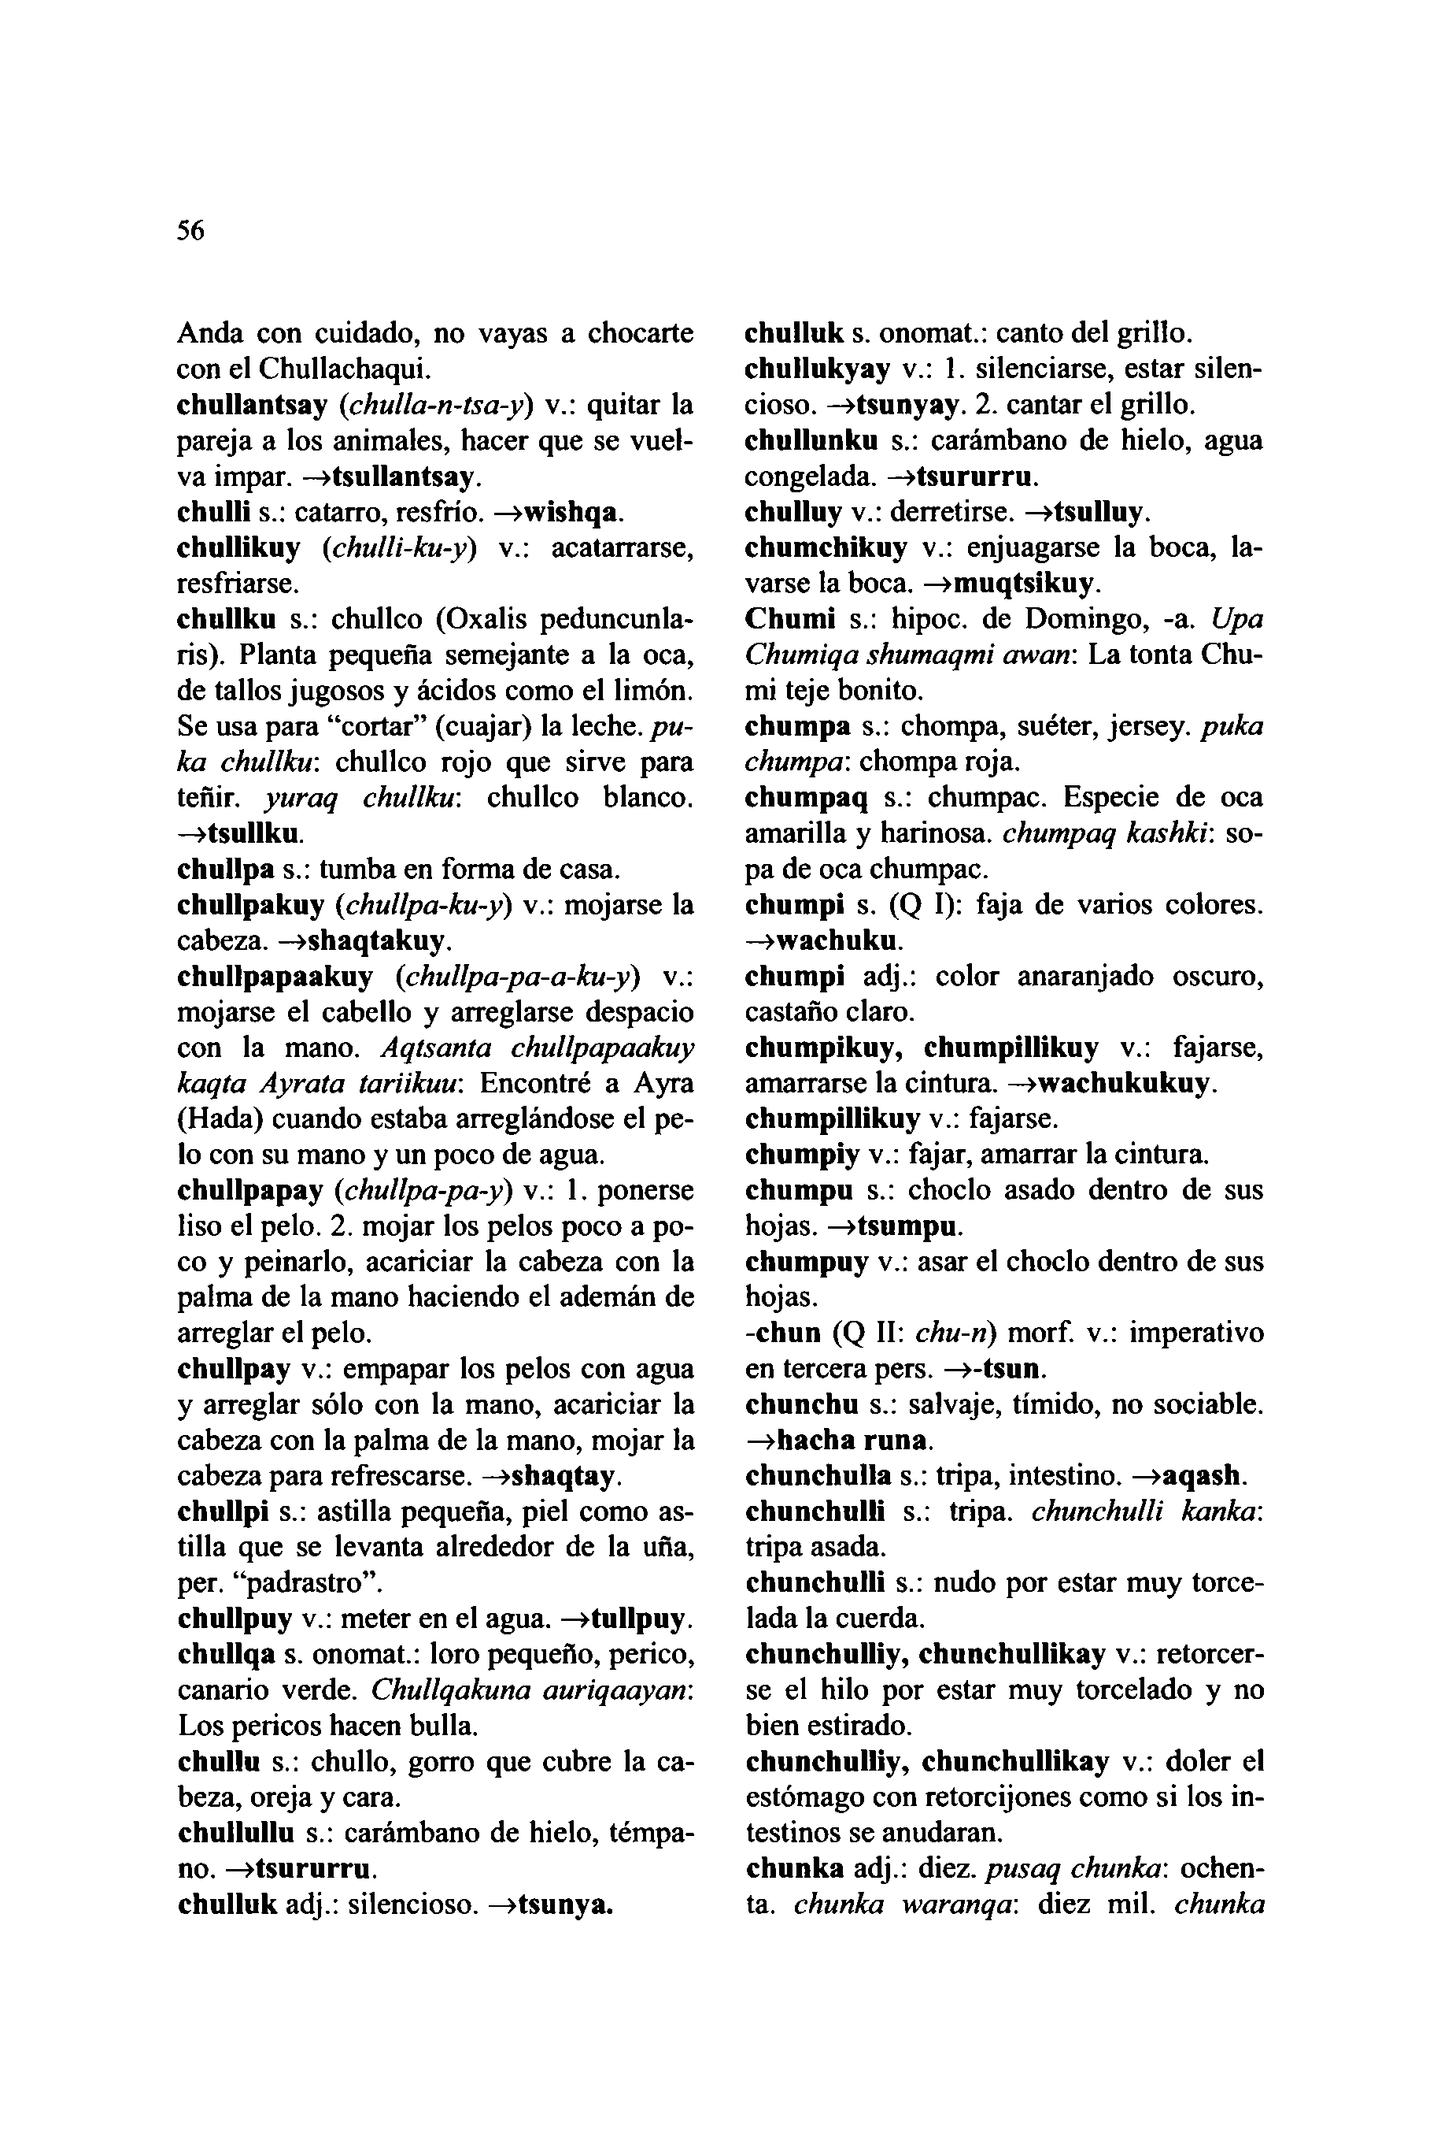

56

Anda con cuidado, no vayas a chocarte con el Chullachaqui.  
**chullantsay (***chulla-n-tsa-y*) v.: quitar la pareja a los animales, hacer que se vuel- va impar. **—>tsullantsay.**

**chulli** s.: catarro, resfrio. **—>wishqa. chullikuy (***chulli-ku-y*) v.: acatarrarse, resfriarse.  
**chullku** s.: chullco (Oxalis peduncunla- ris). Planta pequeña semejante a la oca, de tallos jugosos y ácidos como el limón. Se usa para "cortar" (cuajar) la leche, *pu- ka chullku*: chullco rojo que sirve para teflir. *yuraq chullku:* chullco blanco. **—>tsullku.  
chullpa** s.: tumba en forma de casa, **chullpakuy (***chullpa-ku-y*) v.: mojarse la cabeza. **—>shaqtakuy.  
chullpapaakuy (***chullpa-pa-a-ku-y*) v.: mojarse el cabello y arreglarse despacio con la mano. *Aqtsanta chullpapaakuy kaqta Ayrata tariikuu:* Encontré a Ayra (Hada) cuando estaba arreglándose el pe- lo con su mano y un poco de agua, **chullpapay (***chullpa-pa-y*) v.: 1. ponerse liso el pelo. 2. mojar los pelos poco a po- co y peinarlo, acariciar la cabeza con la palma de la mano haciendo el ademán de arreglar el pelo.  
**chullpay** v.: empapar los pelos con agua y arreglar sólo con la mano, acariciar la cabeza con la palma de la mano, mojar la cabeza para refrescarse. **—>shaqtay. chullpi** s.: astilla pequeña, piel como as- tilla que se levanta alrededor de la uña, per. "padrastro".  
**chullpuy** v.: meter en el agua. **—>tullpuy. chullqa** s. onomat.: loro pequeño, perico, canario verde. *Chullqakuna auriqaayan:* Los pericos hacen bulla,  
**chullu** s.: chullo, gorro que cubre la ca- beza, oreja y cara.  
**chullullu** s.: carámbano de hielo, témpa- no. **—>tsururru.  
chulluk** adj.: silencioso. **—>tsunya.**

**chulluk** s. onomat.: canto del grillo, **chullukyay** v.: 1. silenciarse, estar silen- cioso. **—»tsunyay.** 2. cantar el grillo, **chullunku** s.: carámbano de hielo, agua congelada. **—>tsururru.**

**chulluy** v.: derretirse. **—>tsulluy. chumchikuy** v.: enjuagarse la boca, la- varse la boca. **—>muqtsikuy.  
Chumi** s.: hipoc. de Domingo, -a. *Upa Chumiqa shumaqmi awan*: La tonta Chu- mi teje bonito.  
**chumpa** s.: chompa, suéter, jersey, *puka chumpa*: chompa roja,  
**chumpaq** s.: chumpac. Especie de oca amarilla y harinosa, *chumpaq kashki:* so- pa de oca chumpac.  
**chumpi** s. (Q I): faja de varios colores. **—»wachuku.  
chumpi** adj.: color anaranjado oscuro, castaño claro.  
**chumpikuy, chumpillikuy** v.: fajarse, amarrarse la cintura. **—>wachukukuy. chumpillikuy** v.: fajarse,  
**chumpiy** v.: fajar, amarrar la cintura, **chumpu** s.: choclo asado dentro de sus hojas. **—>tsumpu.  
chumpuy** v.: asar el choclo dentro de sus hojas.  
**-chun** (Q II: *chu-ri)* morf. v.: imperativo en tercera pers. **—>-tsun.  
chunchu** s.: salvaje, tímido, no sociable, **—chacha runa.  
chunchulla** s.: tripa, intestino. **—>aqash. chunchulli** s.: tripa, *chunchulli kanka:* tripa asada.  
**chunchulli** s.: nudo por estar muy torce- lada la cuerda.  
**chunchulliy, chunchullikay** v.: retorcer- se el hilo por estar muy torcelado y no bien estirado.  
**chunchulliy, chunchullikay** v.: doler el estómago con retorcijones como si los in- testinos se anudaran.  
**chunka** adj.: diez, *pusaq chunka:* ochen- ta. *chunka waranqa*: diez mil. *chunka*

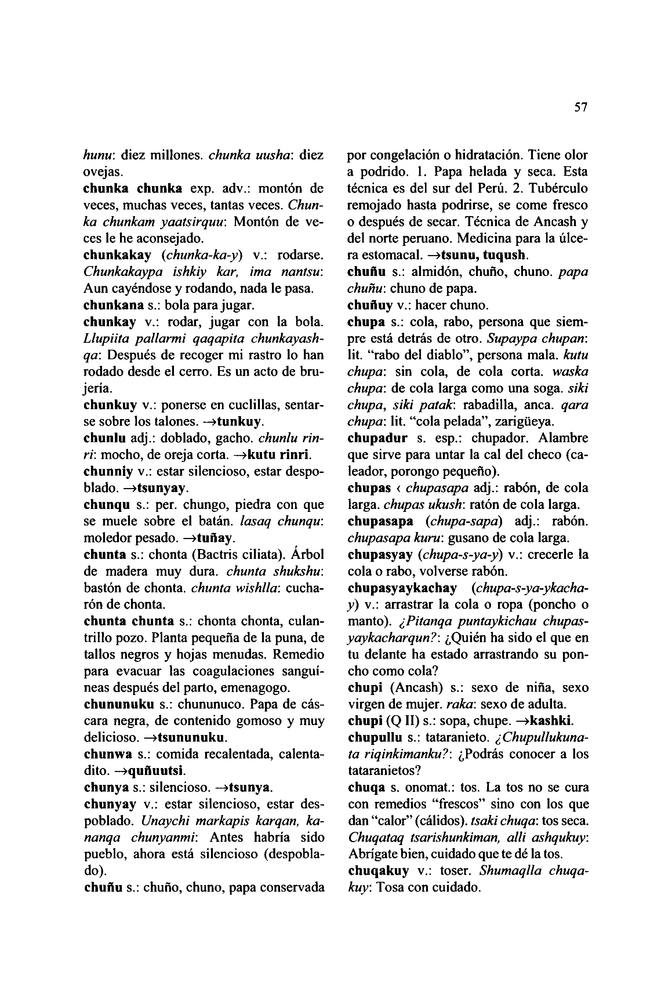

*hunu:* diez millones, *chunka uusha:* diez ovejas.  
**chunka chunka** exp. adv.: montón de veces, muchas veces, tantas veces. *Chun- ka chunkam yaatsirquu:* Montón de ve- ces le he aconsejado,

**chunkakay (***chunka-ka-y*) v.: rodarse. *Chunkakaypa ishkiy kar, ima nantsu:* Aun cayéndose y rodando, nada le pasa, **chunkana** s.: bola para jugar,

**chunkay** v.: rodar, jugar con la bola. *Llupiita pallarmi qaqapita chunkayash- qa:* Después de recoger mi rastro lo han rodado desde el cerro. Es un acto de bru- jería.

**chunkuy** v.: ponerse en cuclillas, sentar- se sobre los talones. —**»tunkuy.  
chunlu** adj.: doblado, gacho, *churtlu rin- ri:* mocho, de oreja corta. —**»kutu rinri. chunniy** v.: estar silencioso, estar despo- blado. —**»tsunyay.**

**chunqu** s.: per. chungo, piedra con que se muele sobre el batán, *lasaq chunqu:* moledor pesado. —**»tuñay.  
chunta** s.: chonta (Bactris ciliata). Árbol de madera muy dura, *chunta shukshu:* bastón de chonta, *chunta wishlla*: cucha- rón de chonta.

**chunta chunta** s.: chonta chonta, culan- trillo pozo. Planta pequeña de la puna, de tallos negros y hojas menudas. Remedio para evacuar las coagulaciones sanguí- neas después del parto, emenagogo. **chununuku** s.: chununuco. Papa de cás- cara negra, de contenido gomoso y muy delicioso. —**>tsununuku.**

**chunwa** s.: comida recalentada, calenta- dito. —**>quñuutsi.  
chunya** s.: silencioso. —**>tsunya. chunyay** v.: estar silencioso, estar des- poblado. *Unaychi markapis karqan, ka- nanqa chunyanmi:* Antes habría sido pueblo, ahora está silencioso (despobla- do).

**chuñu** s.: chuño, chuno, papa conservada

**57**

por congelación o hidratación. Tiene olor a podrido. 1. Papa helada y seca. Esta técnica es del sur del Perú. 2. Tubérculo remojado hasta podrirse, se come fresco o después de secar. Técnica de Ancash y del norte peruano. Medicina para la úlce- ra estomacal. —**>tsunu, tuqush.**

**chuftu** s.: almidón, chuño, chuno, *papa chuñu:* chuno de papa,  
**chufluy** v.: hacer chuno,  
**chupa** s.: cola, rabo, persona que siem- pre está detrás de otro. *Supaypa chupan:* lit. "rabo del diablo", persona mala, *kutu chupa:* sin cola, de cola corta, *waska chupa:* de cola larga como una soga, *siki chupa, siki patak:* rabadilla, anca, *qara chupa:* lit. "cola pelada", zarigüeya, **chupadur** s. esp.: chupador. Alambre que sirve para untar la cal del checo (ca- teador, porongo pequeño),

**chupas <** *chupasapa* adj.: rabón, de cola larga, *chupas ukush:* ratón de cola larga, **chupasapa (***chupa-sapa*) adj.: rabón. *chupasapa kuru:* gusano de cola larga, **chupasyay (***chupa-s-ya-y*) v.: crecerle la cola o rabo, volverse rabón, **chupasyaykachay (***chupa-s-ya-ykacha- y)* v.: arrastrar la cola o ropa (poncho o manto). *¿Pitanqa puntaykichau chupas-*

*yaykacharqun?:* ¿Quién ha sido el que en tu delante ha estado arrastrando su pon- cho como cola?

**chupi** (Ancash) s.: sexo de niña, sexo virgen de mujer, *raka:* sexo de adulta, **chupi** (Q **II)** s.: sopa, chupe. —**>kashki. chupullu** s.: tataranieto. *¿Chupullukuna- ta riqinkimanku?:* ¿Podrás conocer a los tataranietos?

**chuqa** s. onomat.: tos. La tos no se cura con remedios "frescos" sino con los que dan "calor" (cálidos), *tsaki chuqa:* tos seca. *Chuqataq tsarishunkiman, alli ashqukuy:* Abrígate bien, cuidado que te dé la tos. **chuqakuy** v.: toser. *Shumaqlla chuqa- kuy:* Tosa con cuidado.

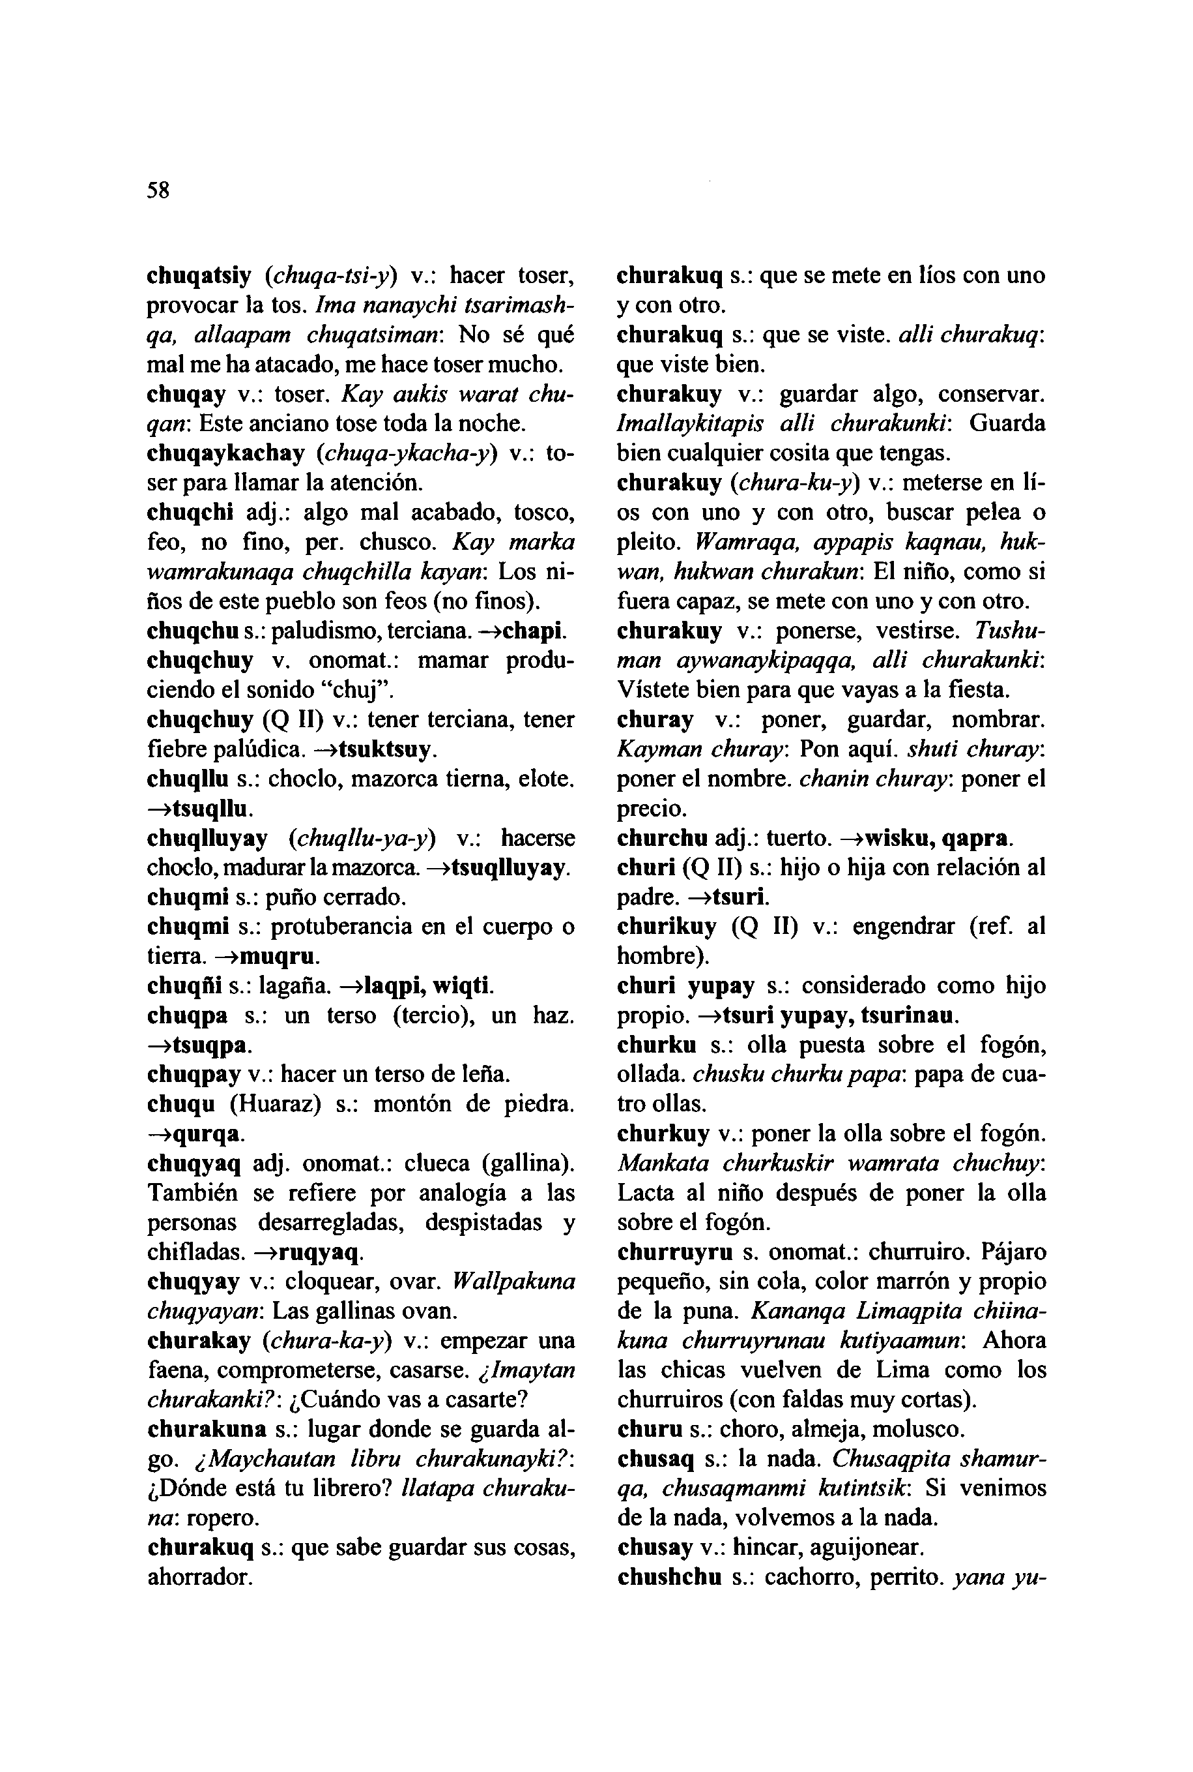

**58**

**chuqatsiy (***chuqa-tsi-y*) v.: hacer toser, provocar la tos. *Ima nanaychi tsarimash- qa, allaapam chuqatsiman:* No sé qué mal me ha atacado, me hace toser mucho, **chuqay** v.: toser. *Kay aukis warat chu- qan*: Este anciano tose toda la noche, **chuqaykachay (***chuqa-ykacha-y*) v.: to- ser para llamar la atención,

**chuqchi** adj.: algo mal acabado, tosco, feo, no fino, per. chusco. *Kay marka wamrakunaqa chuqchilla kayan*: Los ni- ños de este pueblo son feos (no finos), **chuqchu** s.: paludismo, terciana. **—»chapi. chuqchuy** v. onomat.: mamar produ- ciendo el sonido "chuj".

**chuqchuy** (Q **II)** v.: tener terciana, tener fiebre palúdica. —**>tsuktsuy.  
chuqllu** s.: choclo, mazorca tierna, elote. **—>tsuqllu.**

**chuqlluyay (***chuqllu-ya-y*) v.: hacerse choclo, madurar la mazorca. —**>tsuqlluyay. chuqmi** s.: puño cerrado,  
**chuqmi** s.: protuberancia en el cuerpo o tierra. —**>muqru.**

**chuqffi** s.: lagaña. —**>laqpi, wiqti. chuqpa** s.: un terso (tercio), un haz. **—»tsuqpa.  
chuqpay** v.: hacer un terso de leña, **chuqu** (Huaraz) s.: montón de piedra. **—»qurqa.  
chuqyaq** adj. onomat.: clueca (gallina). También se refiere por analogía a las personas desarregladas, despistadas y chifladas. —**>ruqyaq.  
chuqyay** v.: cloquear, ovar. *Wallpakuna chuqyayan:* Las gallinas ovan,  
**churakay (***chura-ka-y*) v.: empezar una faena, comprometerse, casarse. *¿Imaytan churakanki?:* ¿Cuándo vas a casarte? **churakuna** s.: lugar donde se guarda al- go. *¿Maychauían libru churakunayki?:* ¿Dónde está tu librero? *llatapa churaku- na:* ropero.  
**churakuq** s.: que sabe guardar sus cosas, ahorrador.

**churakuq** s.: que se mete en líos con uno y con otro.  
**churakuq** s.: que se viste, *allí churakuq:* que viste bien.

**churakuy** v.: guardar algo, conservar. *Imallaykitapis alli churakunki:* Guarda bien cualquier cosita que tengas, **churakuy (***chura-ku-y*) v.: meterse en lí- os con uno y con otro, buscar pelea o pleito. *Wamraqa, aypapis kaqnau, huk- wan, hukwan churakun*: El niño, como si fuera capaz, se mete con uno y con otro, **churakuy** v.: ponerse, vestirse. *Tushu- man aywanaykipaqqa, alli churakunki:* Vístete bien para que vayas a la fiesta, **churay** v.: poner, guardar, nombrar. *Kayman churay:* Pon aquí, *shuti churay:* poner el nombre, *chanin churay:* poner el precio.

**churchu** adj.: tuerto. —**misku, qapra. churi** (Q II) s.: hijo o hija con relación al padre. —**>tsuri.  
churikuy** (Q II) v.: engendrar (ref. al hombre).  
**churi yupay** s.: considerado como hijo propio. —**>tsuri yupay, tsurinau.  
churku** s.: olla puesta sobre el fogón, ollada. *chusku churku papa:* papa de cua- tro ollas.  
**churkuy** v.: poner la olla sobre el fogón. *Mankata churkuskir wamrata chuchuy:* Lacta al niño después de poner la olla sobre el fogón.  
**churruyru** s. onomat.: churruiro. Pájaro pequeño, sin cola, color marrón y propio de la puna. *Kananqa Limaqpita chiina- kuna churruyrunau kutiyaamun:* Ahora las chicas vuelven de Lima como los churruiros (con faldas muy cortas),  
**churu** s.: choro, almeja, molusco,  
**chusaq** s.: la nada. *Chusaqpita shamur- qa, chusaqmanmi kutintsik:* Si venimos de la nada, volvemos a la nada,  
**chusay** v.: hincar, aguijonear,  
**chushchu** s.: cachorro, perrito, *yana yu-*

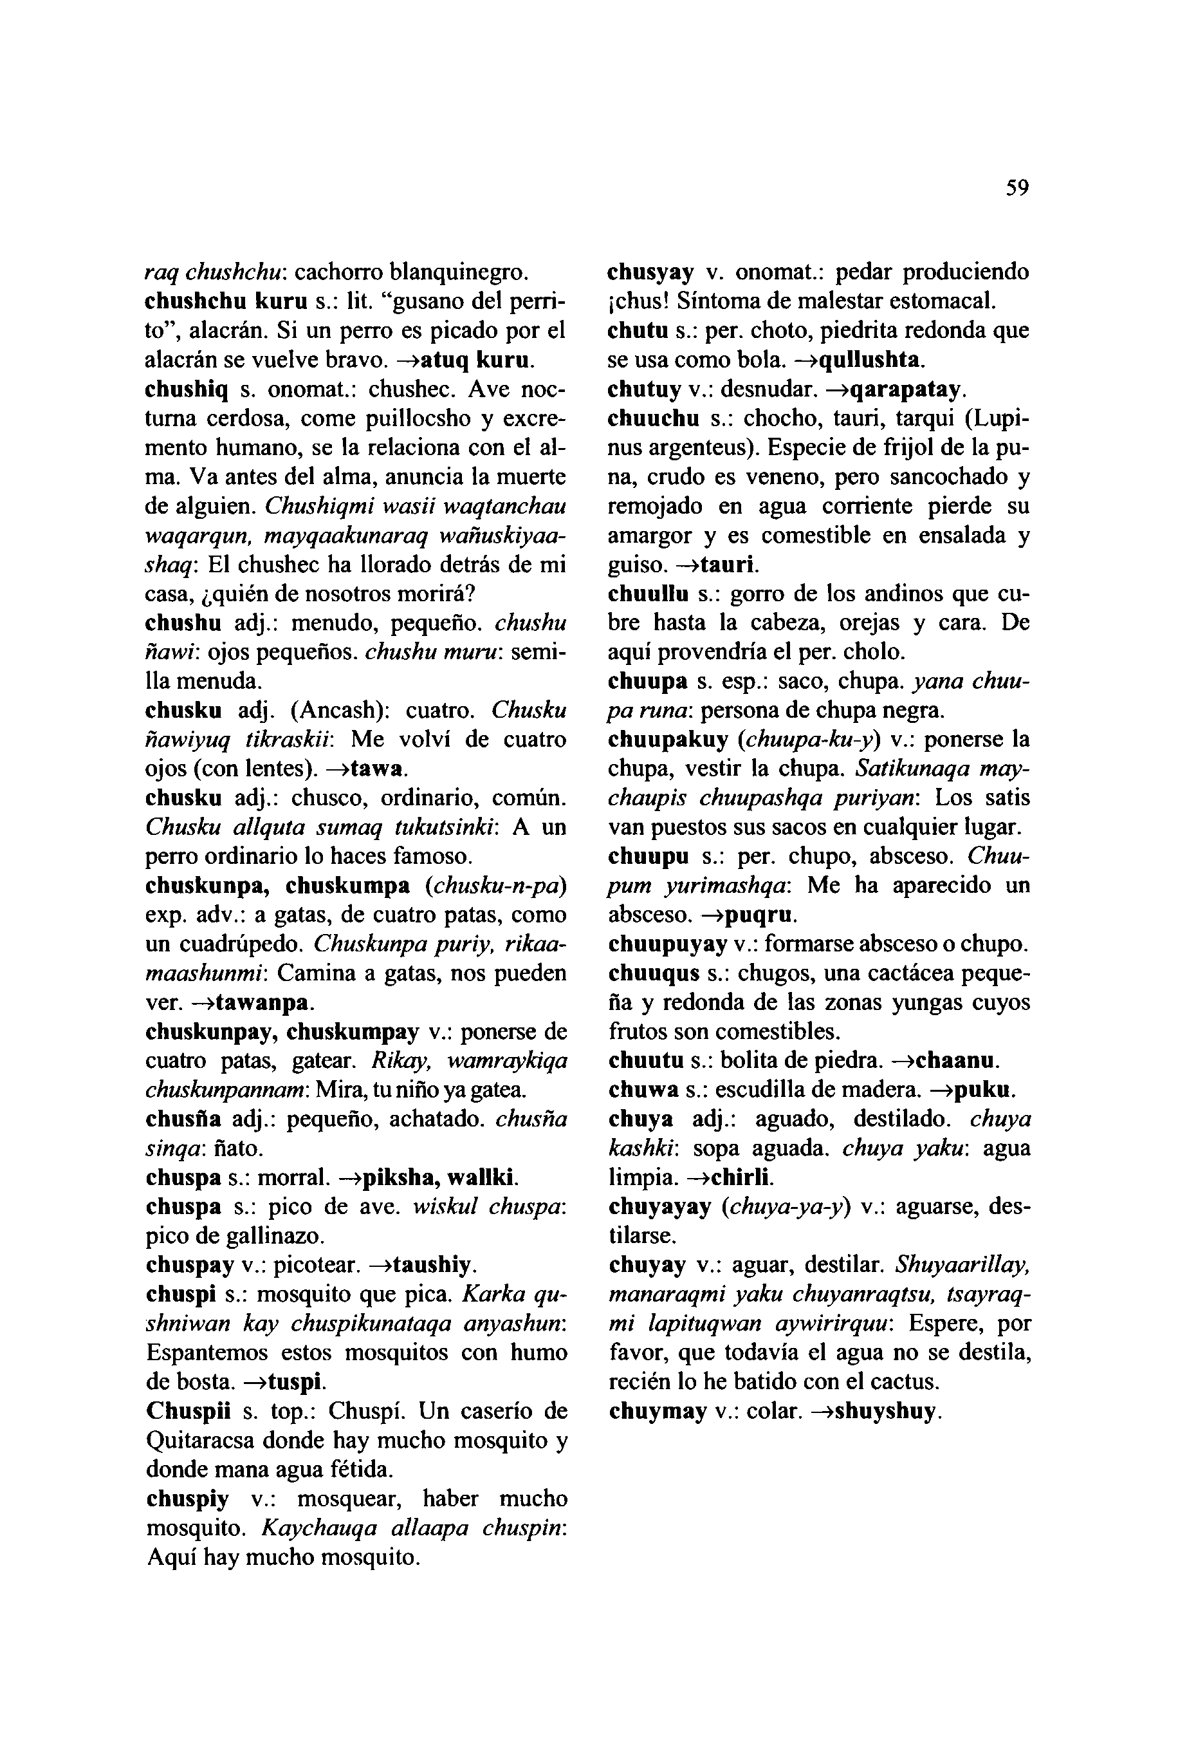

*raq chushchu*: cachorro blanquinegro, **chushchu kuru** s.: lit. "gusano del perri- to", alacrán. Si un perro es picado por el alacrán se vuelve bravo. —**>atuq kuru. chushiq** s. onomat.: chushec. Ave noc- turna cerdosa, come puillocsho y excre- mento humano, se la relaciona con el al- ma. Va antes del alma, anuncia la muerte de alguien. *Chushiqmi wasii waqtanchau waqarqun, mayqaakunaraq wañuskiyaa- shaq:* El chushec ha llorado detrás de mi casa, ¿quién de nosotros morirá?

**chushu** adj.: menudo, pequeño, *chushu ñawi:* ojos pequeños, *chushu muru*: semi- lla menuda.  
**chusku** adj. (Ancash): cuatro. *Chusku ñawiyuq tikraskit* Me volví de cuatro ojos (con lentes). —**>tawa.**

**chusku** adj.: chusco, ordinario, común. *Chusku allquta sumaq tukutsinki:* A un perro ordinario lo haces famoso, **chuskunpa, chuskumpa (***chusku-n-pa)* exp. adv.: a gatas, de cuatro patas, como un cuadrúpedo. *Chuskunpa puriy, rikaa- maashunmi:* Camina a gatas, nos pueden ver. **-»tawanpa.**

**chuskunpay, chuskumpay** v.: ponerse de cuatro patas, gatear. *Rikay, wamraykiqa chuskunpannam*: Mira, tu niño ya gatea, **chusfla** adj.: pequeño, achatado, *chusña sinqa:* ñato.

**chuspa** s.: morral. —**>piksha, wallki. chuspa** s.: pico de ave. *wiskul chuspa:* pico de gallinazo,  
**chuspay** v.: picotear. —**>taushiy.  
chuspi** s.: mosquito que pica. *Karka qu~ shniwan kay chuspikunataqa anyashun:* Espantemos estos mosquitos con humo de bosta. —**>tuspi  
Chuspii** s. top.: Chuspi. Un caserío de Quitaracsa donde hay mucho mosquito y donde mana agua fétida,  
**chuspiy** v.: mosquear, haber mucho mosquito. *Kaychauqa allaapa chuspin:* Aquí hay mucho mosquito.

59

**chusyay** v. onomat.: pedar produciendo ¡chus! Síntoma de malestar estomacal, **chutu** s.: per. choto, piedrita redonda que se usa como bola. —**>qullushta.**

**chutuy** v.: desnudar. —**>qarapatay. chuuchu** s.: chocho, tauri, tarqui (Lupi- nus argenteus). Especie de frijol de la pu- na, crudo es veneno, pero sancochado y remojado en agua corriente pierde su amargor y es comestible en ensalada y guiso. —**»tauri.  
chuullu** s.: gorro de los andinos que cu- bre hasta la cabeza, orejas y cara. De aquí provendría el per. cholo,  
**chuupa** s. esp.: saco, chupa, *yana chuu- pa runa:* persona de chupa negra, **chuupakuy (***chuupa-ku-y*) v.: ponerse la chupa, vestir la chupa. *Satikunaqa may- chaupis chuupashqa puriyan:* Los satis van puestos sus sacos en cualquier lugar, **chuupu** s.: per. chupo, absceso. *Chuu- pum yurimashqa*: Me ha aparecido un absceso. —**>puqru.  
chuupuyay** v.: formarse absceso o chupo, **chuuqus** s.: chugos, una cactácea peque- ña y redonda de las zonas yungas cuyos frutos son comestibles,  
**chuutu** s.: bolita de piedra. —**>chaanu. chuwa** s.: escudilla de madera. —**>puku. chuya** adj.: aguado, destilado, *chuya kashki*: sopa aguada, *chuya yaku:* agua limpia. —**>chirli.  
chuyayay (***chuya-ya-y*) v.: aguarse, des- tilarse.  
**chuyay** v.: aguar, destilar. *Shuyaarillay, manaraqmi yaku chuyanraqtsu, tsayraq- mi lapituqwan aywirirquu:* Espere, por favor, que todavía el agua no se destila, recién lo he batido con el cactus, **chuymay** v.: colar. —**»shuyshuy.**

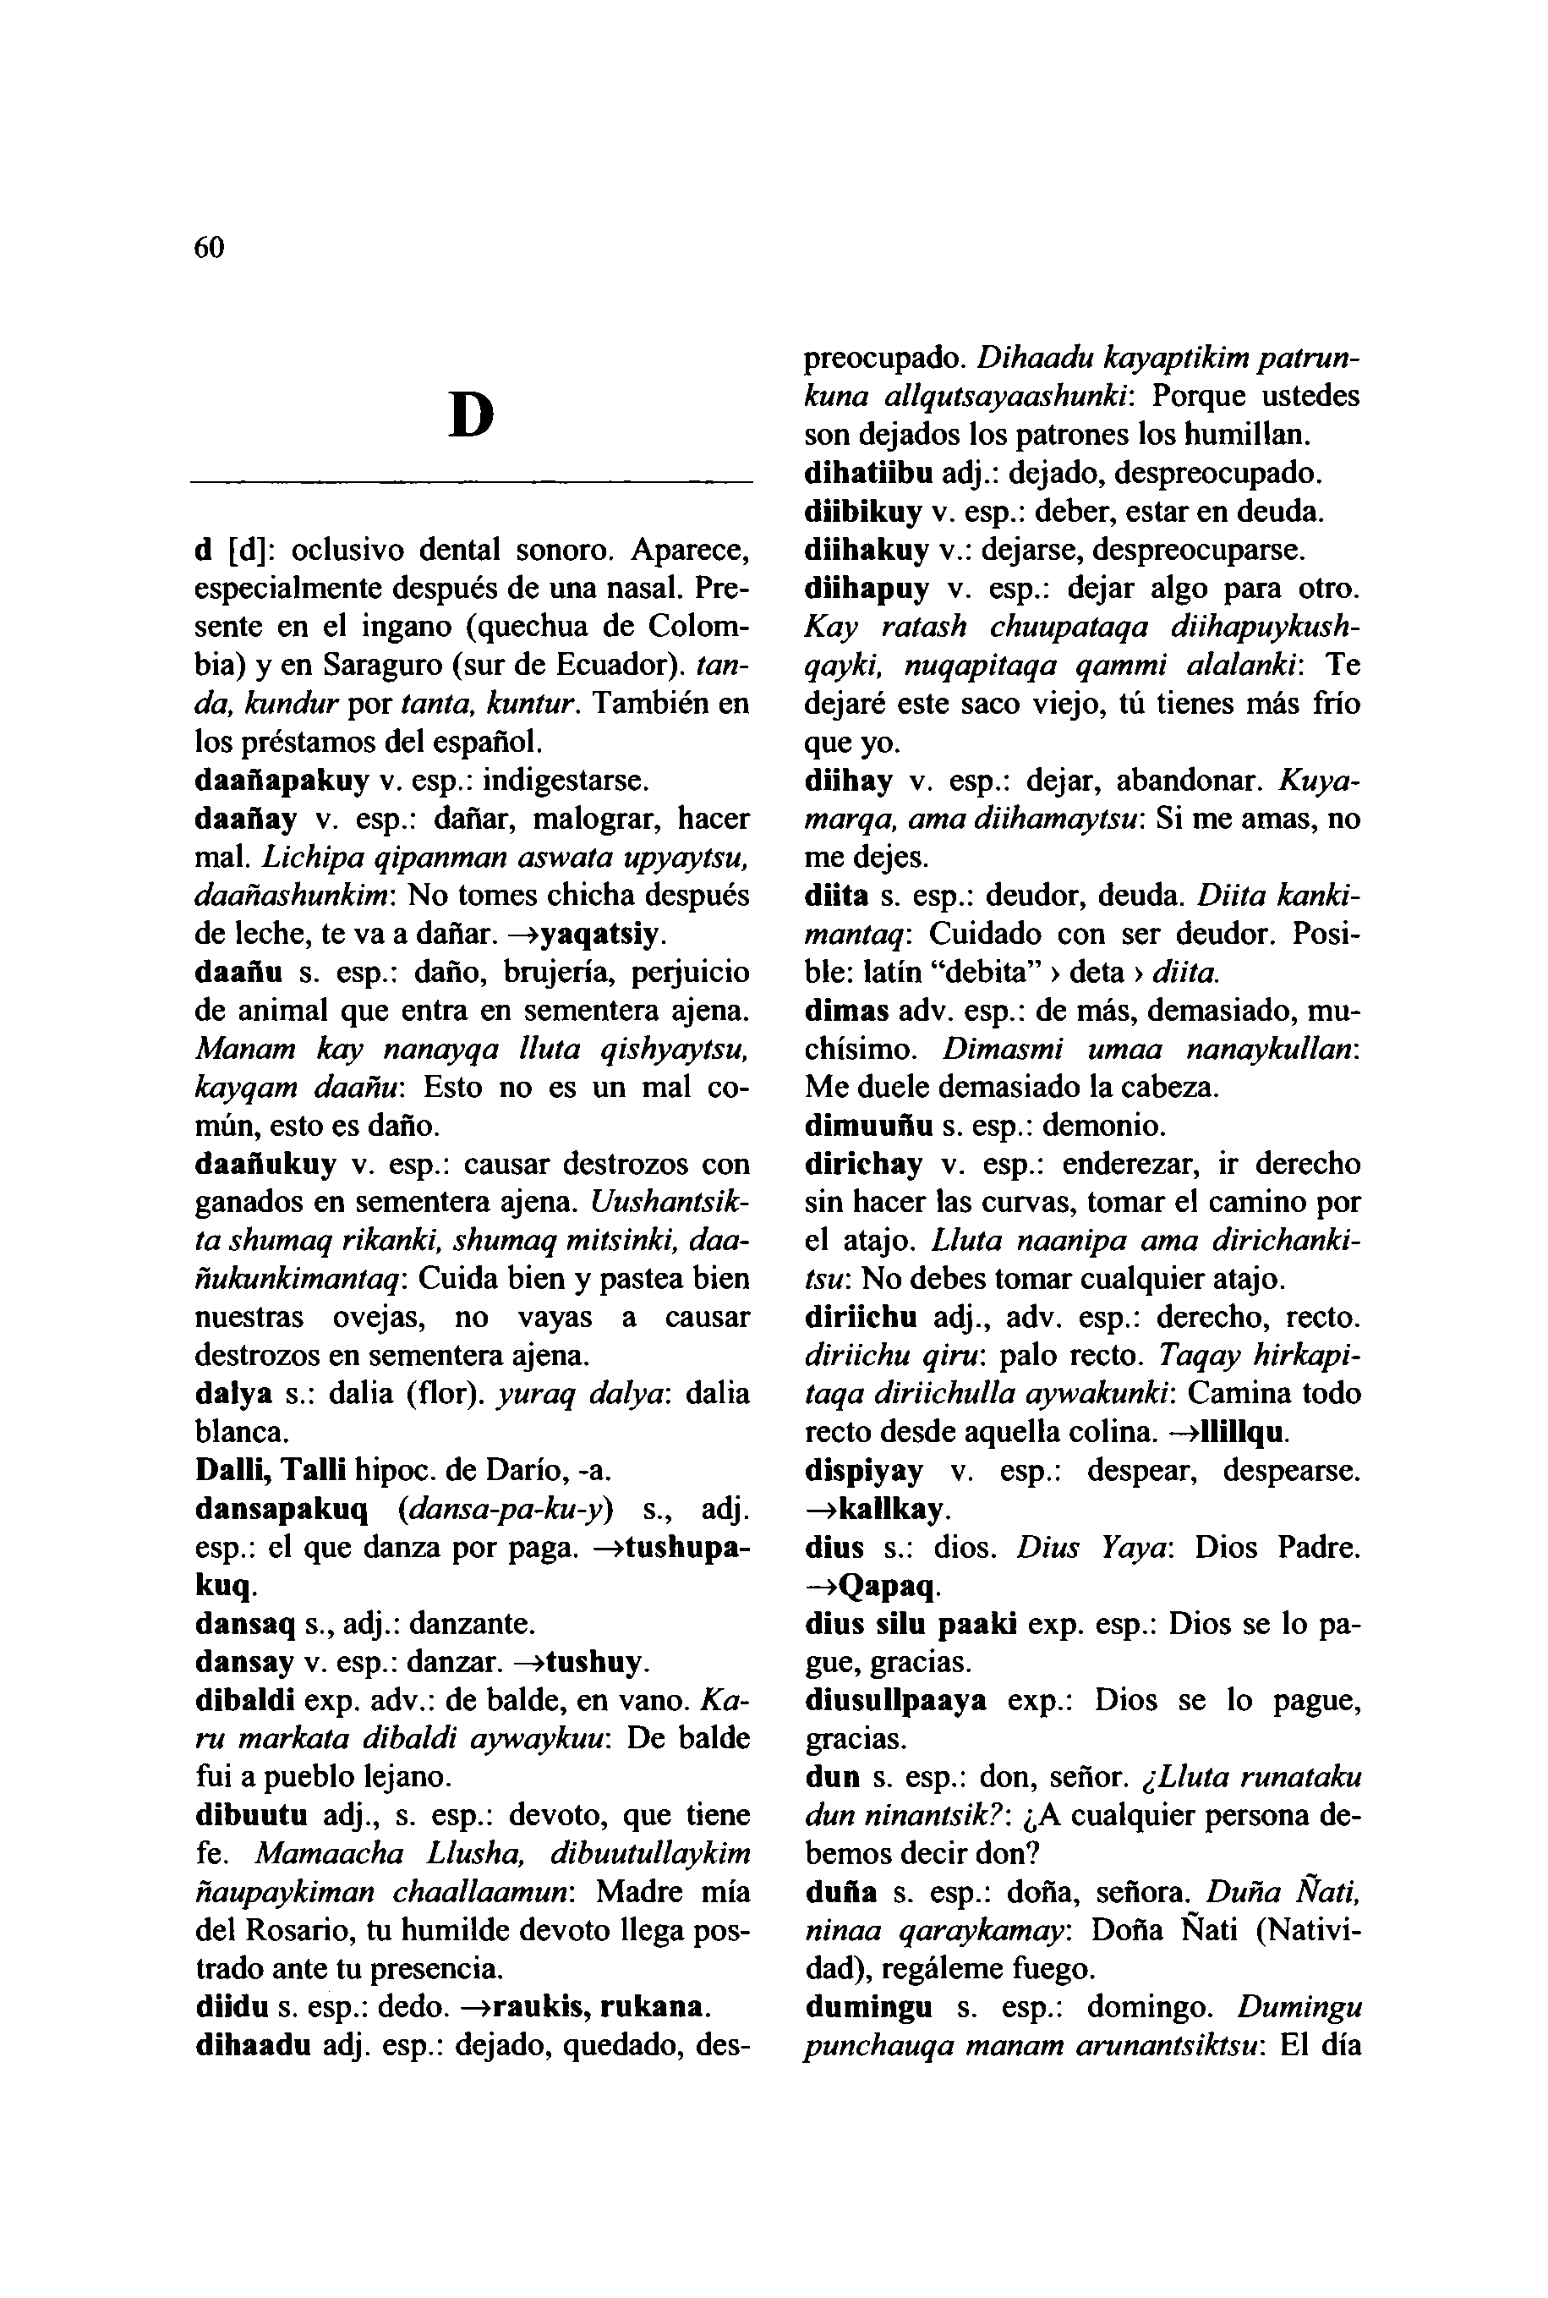

**60**

**D**

preocupado. *Dihaadu kayaptikim patrun- kuna allqutsayaashunki*: Porque ustedes son dejados los patrones los humillan, **dihatiibu** adj.: dejado, despreocupado, **diibikuy** v. esp.: deber, estar en deuda, **diihakuy** v.: dejarse, despreocuparse, **diihapuy** v. esp.: dejar algo para otro. *Kay ratash chuupataqa diihapuykush- qayki, nuqapitaqa qammi alalanki:* T e dejaré este saco viejo, tú tienes más frío que yo.

**d** [d]: oclusivo dental sonoro. Aparece, especialmente después de una nasal. Pre- sente en el ingano (quechua de Colom- bia) y en Saraguro (sur de Ecuador), *tan- da, kundur* por *tanta, kuntur.* También en los préstamos del español,

**daañapakuy** v. esp.: indigestarse,  
**daaffay** v. esp.: dañar, malograr, hacer  
mal. *Lichipa qipanmati aswata upyaytsu,  
daañashunkim:* No tomes chicha después  
de leche, te va a dañar. —**>yaqatsiy.  
daañu** s. esp.: daño, brujería, peijuicio  
de animal que entra en sementera ajena.  
*Manam kay nanayqa Iluta qishyaytsu,* chísimo. *Dimasmi umaa nanaykullan: kayqam daañu:* Esto no es un mal co-  
mún, esto es daño.  
**daañukuy** v. esp.: causar destrozos con  
ganados en sementera ajena. *Uushantsik-  
ta shumaq rikanki, shumaq mitsinki, daa-  
ñukunkimantaq:* Cuida bien y pastea bien  
nuestras ovejas, no vayas a causar  
destrozos en sementera ajena,  
**dalya** s.: dalia (flor), *yuraq dalya:* dalia  
blanca.  
**Dalli, Talli** hipoc. de Darío, -a.  
**dansapakuq (***dansa-pa-ku-y*) s., adj.  
esp.: el que danza por paga. —**>tushupa-  
kuq.  
dansaq** s., adj.: danzante,  
**dansay** v. esp.: danzar. —**>tushuy.  
dibaldi** exp. adv.: de balde, en vano. *Ka-  
ru markata dibaldi aywaykuu:* De balde  
fui a pueblo lejano.  
**dibuutu** adj., s. esp.: devoto, que tiene  
fe. *Mamaacha Llusha, dibuutullaykim  
ñaupaykiman chaallaamun*: Madre mía  
del Rosario, tu humilde devoto llega pos-  
trado ante tu presencia,  
**diidu** s. esp.: dedo. —**>raukis, rukana.  
dihaadu** adj. esp.: dejado, quedado, des-

**diihay** v. esp.: dejar, abandonar. *Kuya- marqa, ama diihamaytsu*: Si me amas, no me dejes.  
**diita** s. esp.: deudor, deuda. *Diita kanki- mantaq:* Cuidado con ser deudor. Posi- ble: latín "debita" > deta > *diita.*

**dimas** adv. esp.: de más, demasiado, mu-

Me duele demasiado la cabeza,  
**dimuuñu** s. esp.: demonio,  
**dirichay** v. esp.: enderezar, ir derecho sin hacer las curvas, tomar el camino por el atajo. *Lluta naanipa ama dirichanki- tsu:* No debes tomar cualquier atajo, **diriichu** adj., adv. esp.: derecho, recto. *diriichu qiru*: palo recto. *Taqay hirkapi- taqa diriichulla aywakunki:* Camina todo recto desde aquella colina. —**>llillqu. dispiyay** v. esp.: despear, despearse. **—>kallkay.  
dius** s.: dios. *Dius Yaya:* Dios Padre. **—»Qapaq.  
dius silu paaki** exp. esp.: Dios se lo pa- gue, gracias.  
**diusullpaaya** exp.: Dios se lo pague, gracias.  
**dun** s. esp.: don, señor. *¿Lluta runataku dun ninantsik?:* ¿A cualquier persona de- bemos decir don?  
**dufta** s. esp.: doña, señora. *Duna Ñati, ninaa qaraykamay:* Doña Nati (Nativi- dad), regáleme fuego,  
**dumingu** s. esp.: domingo. *Dumingu punchauqa manam arunantsiktsu:* El día

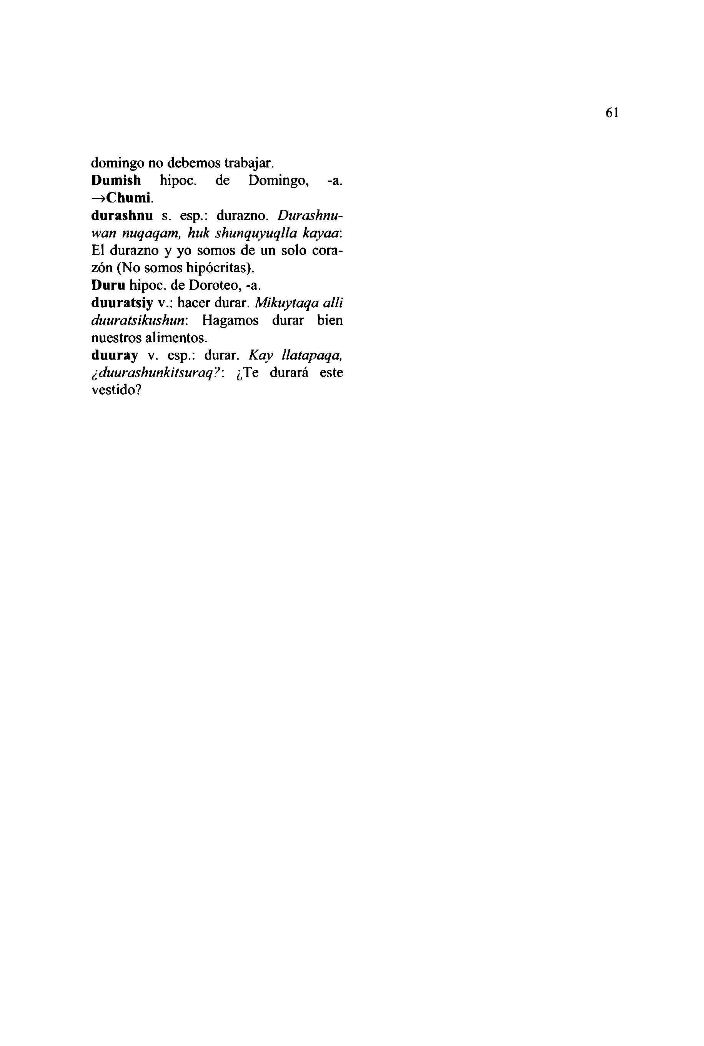

domingo no debemos trabajar.  
**Dumish** hipoc. de Domingo, -a. **—>Chumi.  
durashnu** s. esp.: durazno. *Durashnu- wan nuqaqam, huk shunquyuqlla kayaa:* El durazno y yo somos de un solo cora- zón (No somos hipócritas).  
**Duru** hipoc. de Doroteo, -a.  
**duuratsiy** v.: hacer durar. *Mikuytaqa alli duuratsikushurr.* Hagamos durar bien nuestros alimentos.  
**duuray** v. esp.: durar. *Kay llatapaqa, ¿duurashunkitsuraq?'.* ¿Te durará este vestido?

61

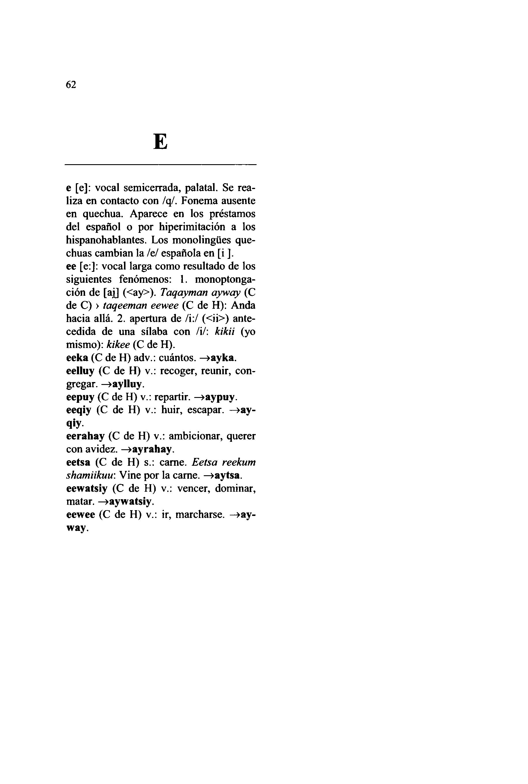

62

**e** [e]: vocal semicerrada, palatal. Se rea- liza en contacto con /q/. Fonema ausente en quechua. Aparece en los préstamos del español o por hiperimitación a los hispanohablantes. Los monolingües que- chuas cambian la /e/ española en [i ].

**ee** [e:]: vocal larga como resultado de los siguientes fenómenos: 1. monoptonga- ción de [ai] (<ay>). *Taqayman ayway* (C de C) > *taqeeman eewee* (C de H): Anda hacia allá. 2. apertura de /i:/ (<»>) ante- cedida de una sílaba con /i/: *kikii* (yo mismo): *kikee* (C de H).

**eeka** (C de H) adv.: cuántos. **—>ayka. eelluy** (C de H) v.: recoger, reunir, con- gregar. **—»aylluy.  
eepuy** (C de H) v.: repartir. **—»aypuy. eeqiy** (C de H) v.: huir, escapar. **—>ay-**

q«y  
**eerahay** (C de H) v.: ambicionar, querer con avidez. **—>ayrahay.  
eetsa** (C de H) s.: carne. *Eetsa reekum shamiikuu*: Vine por la carne. **—»aytsa. eewatsiy** (C de H) v.: vencer, dominar, matar. **—»aywatsiy.  
eewee** (C de H) v.: ir, marcharse. **—»ay- way.**

**E**

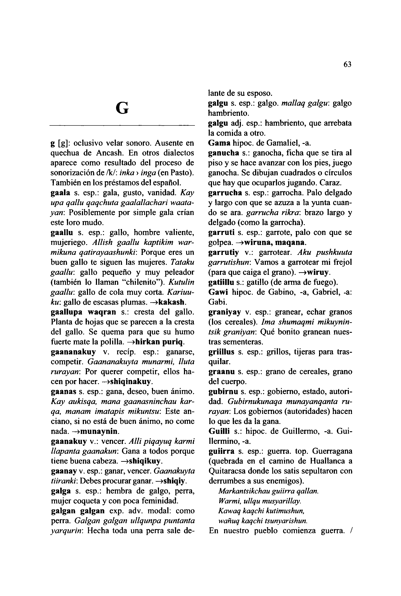

**G**

**g** [g]: oclusivo velar sonoro. Ausente en quechua de Ancash. En otros dialectos aparece como resultado del proceso de sonorización de /k/: *inka > inga* (en Pasto). También en los préstamos del español, **gaala** s. esp.: gala, gusto, vanidad. *Kay upa qallu qaqchuta gaalallachari waata- yan*: Posiblemente por simple gala crían este loro mudo.

**gaallu** s. esp.: gallo, hombre valiente, mujeriego. *Allish gaallu kaptikim war- mikuna qatirayaashunki:* Porque eres un buen gallo te siguen las mujeres. *Tataku gaallu*: gallo pequeño y muy peleador (también lo llaman "chilenito")- *Kutulin gaallu:* gallo de cola muy corta. *Kariuu- ku:* gallo de escasas plumas. —**>kakash. gaallupa waqran** s.: cresta del gallo. Planta de hojas que se parecen a la cresta del gallo. Se quema para que su humo fuerte mate la polilla. —**>hirkan puriq. gaananakuy** v. recíp. esp.: ganarse, competir. *Gaananakuyta munarmi, Iluta rurayan:* Por querer competir, ellos ha- cen por hacer. —**>shiqinakuy.**

**gaanas** s. esp.: gana, deseo, buen ánimo. *Kay aukisqa, mana gaanasninchau kar- qa, manam imatapis mikuntsu:* Este an- ciano, si no está de buen ánimo, no come nada. —**>munaynin.**

**gaanakuy** v.: vencer. *Allí piqayuq karmi llapanta gaanakun:* Gana a todos porque tiene buena cabeza. —**»shiqikuy.  
gaanay** v. esp.: ganar, vencer. *Gaanakuyta tiiranki* Debes procurar ganar. —**>shiqiy. galga** s. esp.: hembra de galgo, perra, mujer coqueta y con poca feminidad, **galgan galgan** exp. adv. modal: como perra. *Galgan galgan ullqunpa puntanta yarqurin:* Hecha toda una perra sale de-

63

lante de su esposo.  
**galgu** s. esp.: galgo, *mallaq galgu:* galgo hambriento.  
**galgu** adj. esp.: hambriento, que arrebata la comida a otro.  
**Gama** hipoc. de Gamaliel, -a.  
**ganucha** s.: ganocha, ficha que se tira al piso y se hace avanzar con los pies, juego ganocha. Se dibujan cuadrados o círculos que hay que ocuparlos jugando. Caraz. **garrucha** s. esp.: garrocha. Palo delgado y largo con que se azuza a la yunta cuan- do se ara. *garrucha rikra:* brazo largo y delgado (como la garrocha),  
**garruti** s. esp.: garrote, palo con que se golpea. —**>wiruna, maqana.  
garrutiy** v.: garrotear. *Aku pushkuuta garrutishun*: Vamos a garrotear mi fréjol (para que caiga el grano). —**»wiruy. gatiillu** s.: gatillo (de arma de fuego). **Gawi** hipoc. de Gabino, -a, Gabriel, -a: Gabi.  
**graniyay** v. esp.: granear, echar granos (los cereales). *Ima shumaqmi mikuynin- tsik graniyan:* Qué bonito granean nues- tras sementeras.  
**griillus** s. esp.: grillos, tijeras para tras- quilar.  
**graanu** s. esp.: grano de cereales, grano del cuerpo.  
**gubirnu** s. esp.: gobierno, estado, autori- dad. *Gubirnukunaqa munayanqanta ru- rayan:* Los gobiernos (autoridades) hacen lo que les da la gana.  
**Guilli** s.: hipoc. de Guillermo, -a. Gui- llermino, -a.  
**guiirra** s. esp.: guerra, top. Guerragana (quebrada en el camino de Huallanca a Quitaracsa donde los satis sepultaron con derrumbes a sus enemigos).

*Markantsikchau guiirra qallan. Warmi, ullqu musyarillay. Kawaq kaqchi kutimushun, wañuq kaqchi tsunyarishun.*

En nuestro pueblo comienza guerra. /

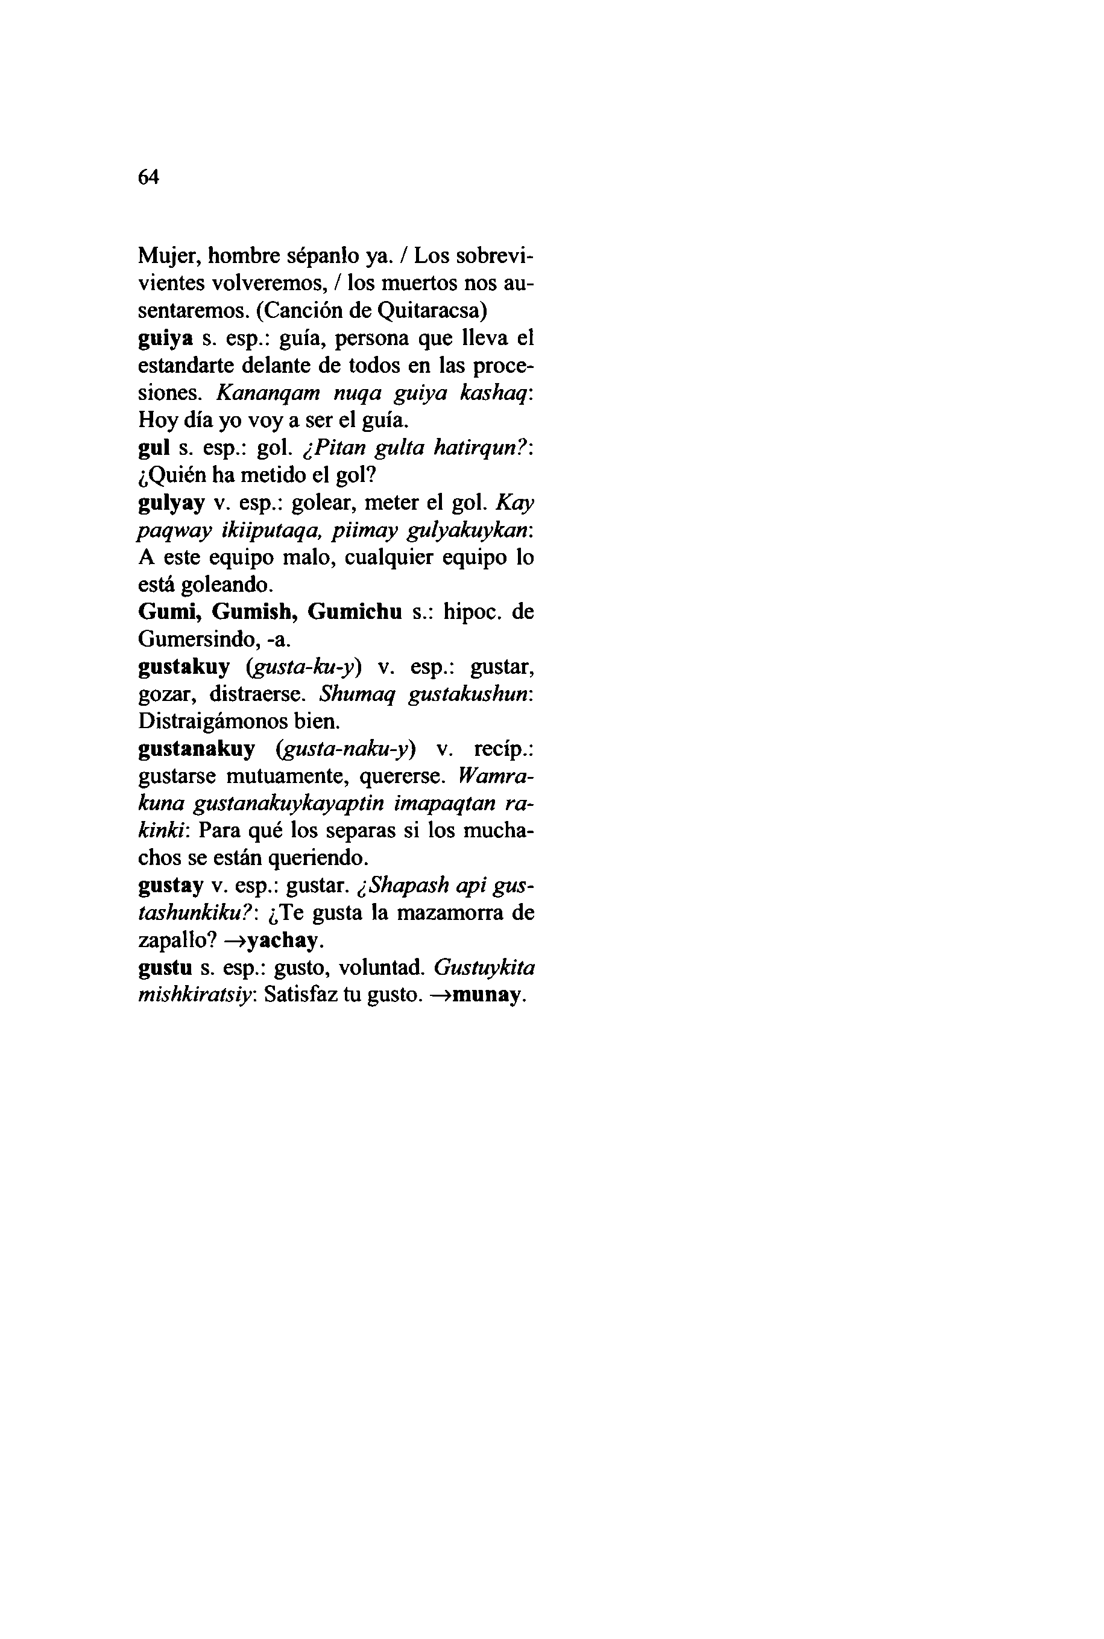

64

Mujer, hombre sépanlo ya. / Los sobrevi- vientes volveremos, / los muertos nos au- sentaremos. (Canción de Quitaracsa) **guiya** s. esp.: guía, persona que lleva el estandarte delante de todos en las proce- siones. *Kananqam nuqa guiya kashaq:* Hoy día yo voy a ser el guía,

**gul** s. esp.: gol. *¿Pitan guita hatirqun?:* ¿Quién ha metido el gol?  
**gulyay** v. esp.: golear, meter el gol. *Kay*

*paqway ikiiputaqa, piimay gulyakuykan:*

A este equipo malo, cualquier equipo lo está goleando.  
**Gumi, Gumish, Gumichu** s.: hipoc. de Gumersindo, -a.

**gustakuy** *(gusta-ku-y*) v. esp.: gustar, gozar, distraerse. *Shumaq gustakushun:* Distraigámonos bien,  
**gustanakuy** *(gusta-naku-y*) v. recíp.: gustarse mutuamente, quererse. *Wamra- kurta gustanakuykayaptin imapaqtan ra- kinki:* Para qué los separas si los mucha- chos se están queriendo,

**gustay** v. esp.: gustar. *¿Shapash api gus- tashunkiku?:* ¿Te gusta la mazamorra de zapallo? **—»yachay.  
gustu** s. esp.: gusto, voluntad. *Gustuykita mishkiratsiy:* Satisfaz tu gusto. —**»munay.**

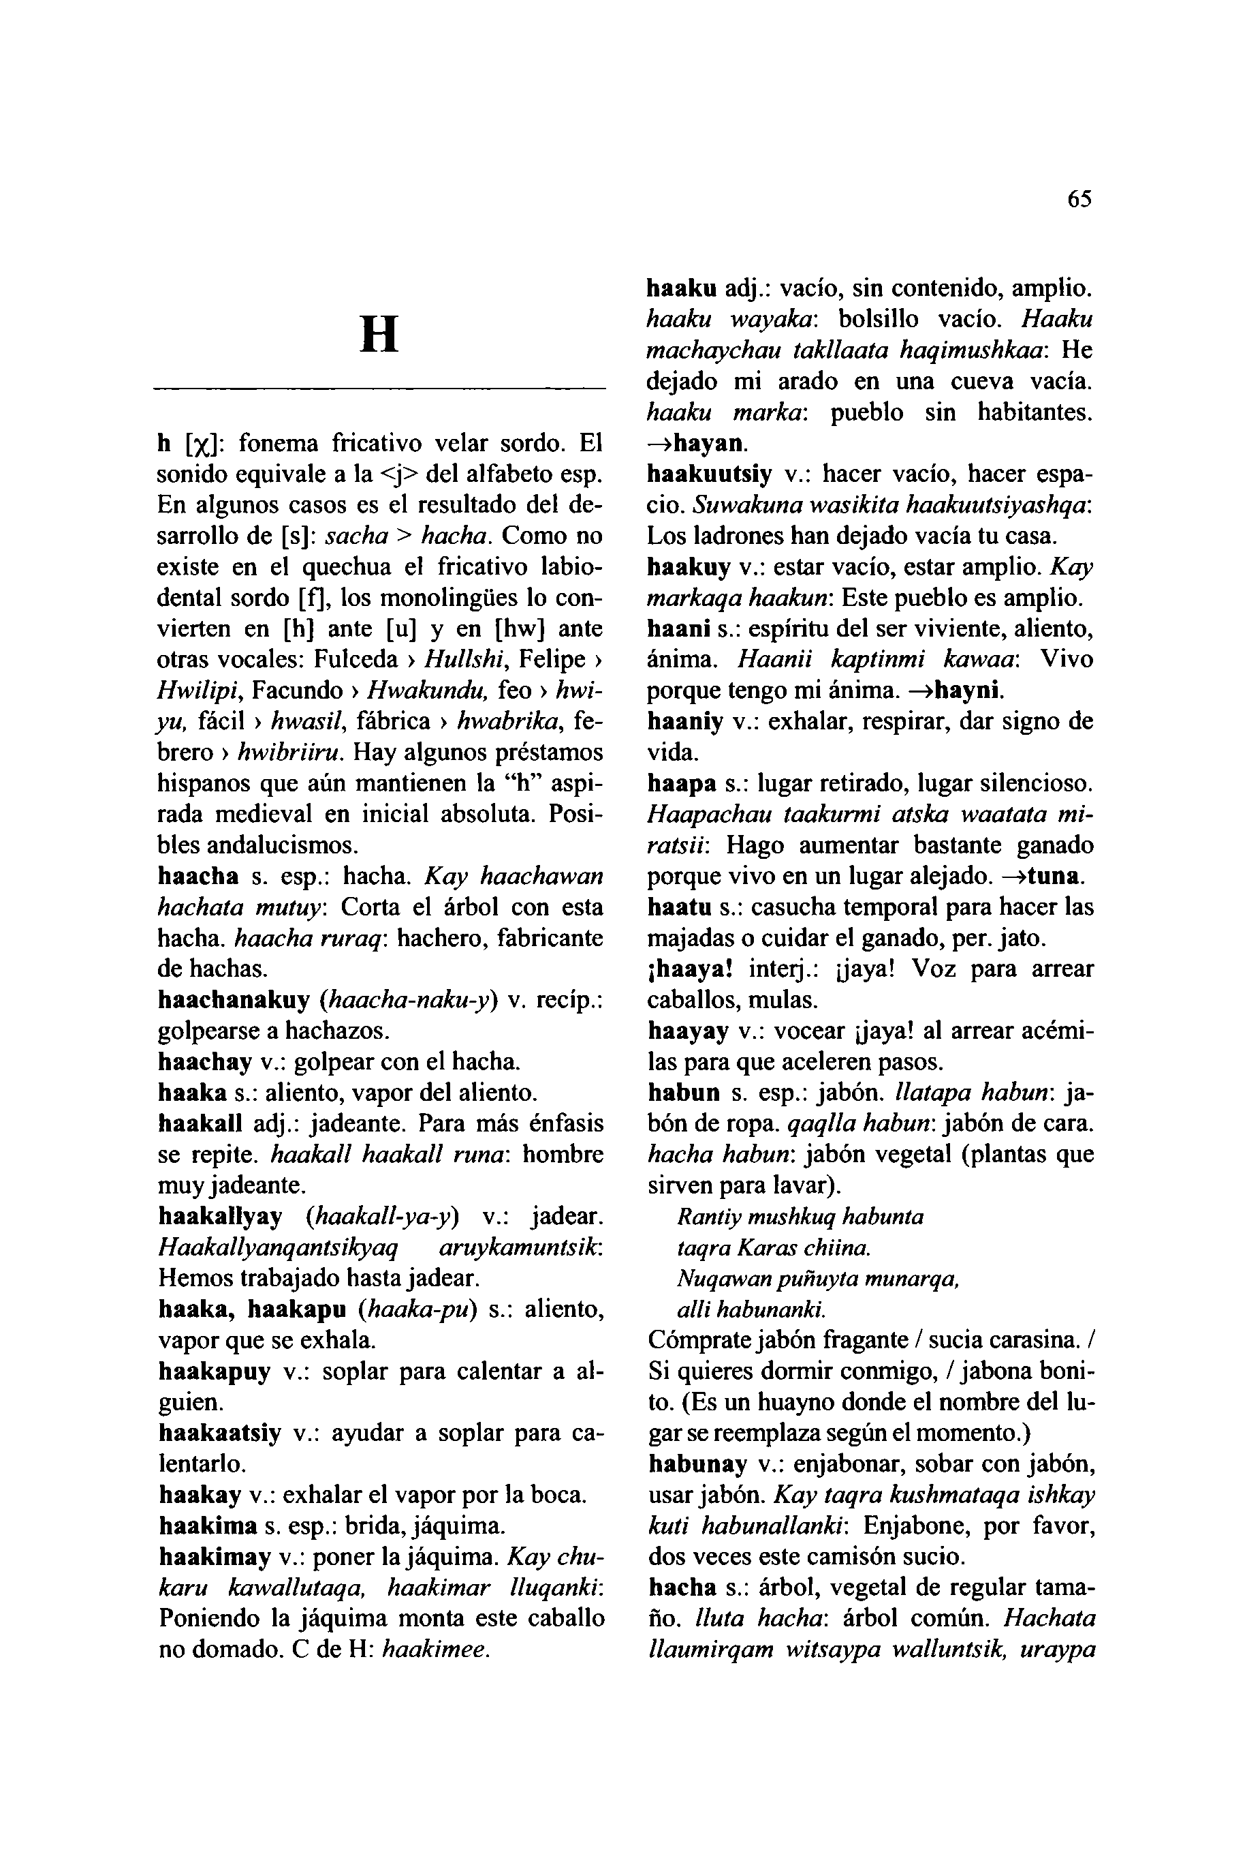

**H**

**65**

**haaku** adj.: vacío, sin contenido, amplio. *haaku wayaka:* bolsillo vacío. *Haaku machaychau takllaata haqimushkaa*: He dejado mi arado en una cueva vacía. *haaku marka:* pueblo sin habitantes. **—>hayan.**

**haakuutsiy** v.: hacer vacío, hacer espa- cio. *Suwakuna wasikita haakuuísiyashqa:* Los ladrones han dejado vacía tu casa, **haakuy** v.: estar vacío, estar amplio. *Kay markaqa haakun:* Este pueblo es amplio, **haani** s.: espíritu del ser viviente, aliento, ánima. *Haanii kaptinmi kawaa:* Vivo porque tengo mi ánima. —**>hayni.**

**h [x]:** fonema fricativo velar sordo. El  
sonido equivale a la <j> del alfabeto esp.  
En algunos casos es el resultado del de-  
sarrollo de [s]: *sacha > hacha.* Como no  
existe en el quechua el fricativo labio-  
dental sordo [f], los monolingües lo con-  
vierten en [h] ante [u] y en [hw] ante  
otras vocales: Fulceda > *Hullshi,* Felipe>  
*Hwilipi*, Facundo > *Hwakundu,* feo > *hwi-  
yu,* fácil > *hwasil,* fábrica > *hwabrika,* fe- **haaniy** v.: exhalar, respirar, dar signo de

brero > *hwibriiru.* Hay algunos préstamos hispanos que aún mantienen la "h" aspi- rada medieval en inicial absoluta. Posi- bles andalucismos.

**haacha** s. esp.: hacha. *Kay haachawan bachata mutuy.* Corta el árbol con esta hacha, *haacha ruraq:* hachero, fabricante de hachas.

**haachanakuy (***haacha-naku-y*) v. recíp.: golpearse a hachazos,  
**haachay** v.: golpear con el hacha,  
**haaka** s.: aliento, vapor del aliento, **haakall** adj.: jadeante. Para más énfasis se repite, *haakall haakall runa*: hombre muy jadeante.

**haakallyay (***haakall-ya-y*) v.: jadear. *Haakallyanqantsikyaq aruykamuntsik:* Hemos trabajado hasta jadear,  
**haaka, haakapu (***haaka-pu*) s.: aliento, vapor que se exhala.

**haakapuy** v.: soplar para calentar a al- guien.  
**haakaatsiy** v.: ayudar a soplar para ca- lentarlo.

**haakay** v.: exhalar el vapor por la boca, **haakima** s. esp.: brida, jáquima, **haakimay** v.: poner la jáquima. *Kay chu- karu kawallutaqa, haakimar lluqankv.* Poniendo la jáquima monta este caballo no domado. C de H: *haakimee.*

vida.  
**haapa** s.: lugar retirado, lugar silencioso. *Haapachau taakurmi atska waatata mi- ratsii:* Hago aumentar bastante ganado porque vivo en un lugar alejado. —**>tuna. haatu** s.: casucha temporal para hacer las majadas o cuidar el ganado, per. jato, **¡haaya!** inteij.: ¡jaya! V oz para arrear caballos, muías.  
**haayay** v.: vocear ¡jaya! al arrear acémi- las para que aceleren pasos,  
**habun** s. esp.: jabón, *llatapa habun*: ja- bón de ropa, *qaqlla habun*: jabón de cara. *hacha habun*: jabón vegetal (plantas que sirven para lavar).

*Rantiy mushkuq habunta taqra Karas chiina. Nuqawan puñuyta munarqa, alli habunanki.*

Cómprate jabón fragante / sucia carasina. / Si quieres dormir conmigo, / jabona boni- to. (Es un huayno donde el nombre del lu- gar se reemplaza según el momento.) **habunay** v.: enjabonar, sobar con jabón, usar jabón. *Kay taqra kushmataqa ishkay kuti habunallanki:* Enjabone, por favor, dos veces este camisón sucio,

**hacha** s.: árbol, vegetal de regular tama- fio. *Iluta hacha:* árbol común. *Hachata llaumirqam witsaypa walluntsik, uraypa*

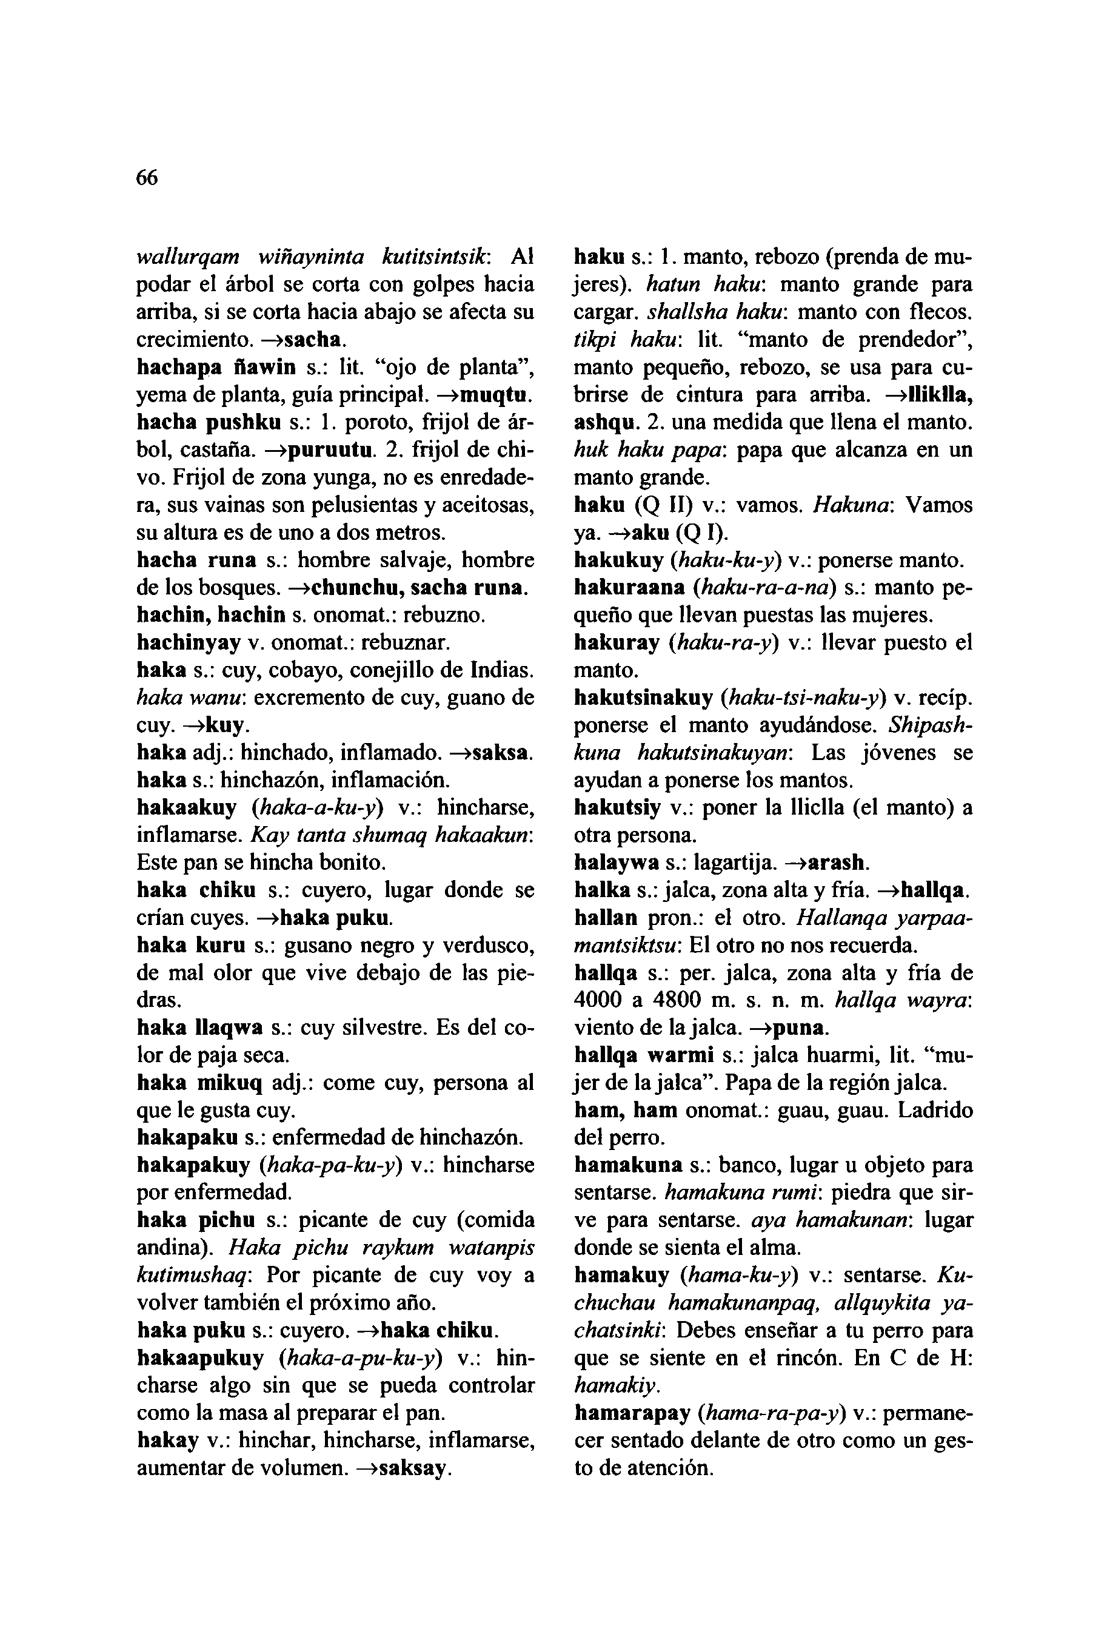

**66**

*wallurqam wiñayninta kutitsintsik*: Al podar el árbol se corta con golpes hacia arriba, si se corta hacia abajo se afecta su crecimiento. —**>sacha.**

**hachapa flawin** s.: lit. "ojo de planta", yema de planta, guía principal. —**nnuqtu. hacha pushku** s.: 1. poroto, frijol de ár- bol, castaña. —**>puruutu.** 2. frijol de chi- vo. Frijol de zona yunga, no es enredade- ra, sus vainas son pelusientas y aceitosas, su altura es de uno a dos metros,

**hacha runa** s.: hombre salvaje, hombre de los bosques. —**>chunchu, sacha runa, hachin, hachin** s. onomat.: rebuzno, **hachinyay** v. onomat.: rebuznar,

**haka** s.: cuy, cobayo, conejillo de Indias. *haka wanu:* excremento de cuy, guano de cuy. —**>kuy.  
haka** adj.: hinchado, inflamado. —**>saksa. haka** s.: hinchazón, inflamación, **hakaakuy (***haka-a-ku-y*) v.: hincharse, inflamarse. *Kay tanta shumaq hakaakun:* Este pan se hincha bonito,

**haka chiku** s.: cuyero, lugar donde se crían cuyes. —**>haka puku.  
haka kuru** s.: gusano negro y verdusco, de mal olor que vive debajo de las pie- dras.

**haka llaqwa** s.: cuy silvestre. Es del co- lor de paja seca.  
**haka mikuq** adj.: come cuy, persona al que le gusta cuy.

**hakapaku** s.: enfermedad de hinchazón, **hakapakuy (***haka-pa-ku-y*) v.: hincharse por enfermedad.  
**haka pichu** s.: picante de cuy (comida andina). *Haka pichu raykum watanpis kutimushaq*: Por picante de cuy voy a volver también el próximo año.

**haka puku** s.: cuyero. **—»haka chiku. hakaapukuy (***haka-a-pu-ku-y*) v.: hin- charse algo sin que se pueda controlar como la masa al preparar el pan.

**hakay** v.: hinchar, hincharse, inflamarse, aumentar de volumen. —**>saksay.**

**haku** s.: 1. manto, rebozo (prenda de mu- jeres). *hatun haku:* manto grande para cargar, *shallsha haku:* manto con flecos. *tikpi haku*: lit. "manto de prendedor", manto pequeño, rebozo, se usa para cu- brirse de cintura para arriba. —**>lliklla, ashqu.** 2. una medida que llena el manto. *huk haku papa:* papa que alcanza en un manto grande.

**haku** (Q II) v.: vamos. *Hakuna:* Vamos ya. —**>aku** (Q I).  
**hakukuy (***haku-ku-y*) v.: ponerse manto, **hakuraana (***haku-ra-a-na*) s.: manto pe- queño que llevan puestas las mujeres, **hakuray (***haku-ra-y*) v.: llevar puesto el manto.

**hakutsinakuy (***haku-tsi-naku-y*) v. recíp. ponerse el manto ayudándose. *Shipash- kuna hakutsinakuyan:* Las jóvenes se ayudan a ponerse los mantos,

**hakutsiy** v.: poner la lliclla (el manto) a otra persona.  
**halaywa** s.: lagartija. —**>arash.  
halka** s.: jalea, zona alta y fría. **—»hallqa. hallan** pron.: el otro. *Hallanqa yarpaa- mantsiktsu:* El otro no nos recuerda, **hallqa** s.: per. jalea, zona alta y fría de 4000 a 4800 m. s. n. m. *hallqa wayra:* viento de la jalea. —**»puna,**

**hallqa warmi** s.: jalea huarmi, lit. "mu- jer de la jalea". Papa de la región jalea,

**ham, ham** onomat.: guau, guau. Ladrido del perro.  
**hamakuna** s.: banco, lugar u objeto para sentarse, *hamakuna rumi:* piedra que sir- ve para sentarse, *aya hamakunan:* lugar donde se sienta el alma,

**hamakuy (***hama-ku-y*) v.: sentarse. *Ku- chuchau hamakunanpaq, allquykita ya- chatsinki:* Debes enseñar a tu perro para que se siente en el rincón. En C de H: *hamakiy.*

**hamarapay** *(hama-ra-pa-y)* v.: permane- cer sentado delante de otro como un ges- to de atención.

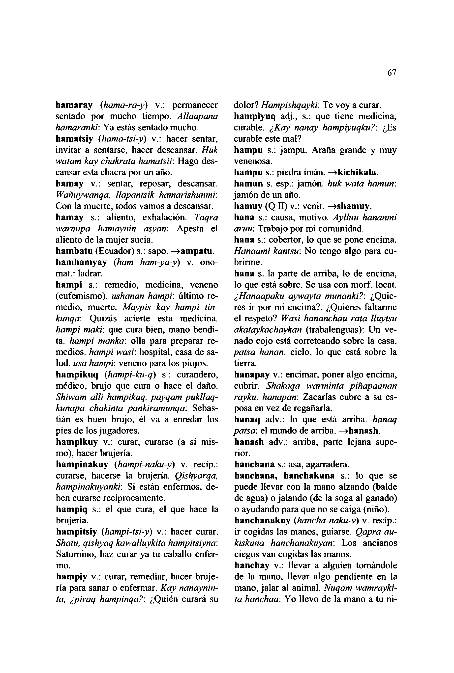

**hamaray (***hama-ra-y*) v.: permanecer sentado por mucho tiempo. *Allaapana hamaranki* Ya estás sentado mucho, **hamatsiy (***hama-tsi-y*) v.: hacer sentar, invitar a sentarse, hacer descansar. *Huk watam kay chakrata hamatsii:* Hago des- cansar esta chacra por un año.

**hamay** v.: sentar, reposar, descansar. *Wañuywanqa, llapantsik hamarishunmi:* Con la muerte, todos vamos a descansar, **hamay** s.: aliento, exhalación. *Taqra warmipa hamaynin asyan*: Apesta el aliento de la mujer sucia,

**hambatu** (Ecuador) s.: sapo. —**>ampatu. hamhamyay (***ham ham-ya-y)* v. ono- mat.: ladrar.  
**hampi** s.: remedio, medicina, veneno (eufemismo), *ushanan hampi*: último re- medio, muerte. *Maypis kay hampi tin- kunqa:* Quizás acierte esta medicina. *hampi maki*: que cura bien, mano bendi- ta. *hampi manka:* olla para preparar re- medios. *hampi wasi:* hospital, casa de sa- lud. *usa hampi:* veneno para los piojos, **hampikuq** *(hampi-ku-q)* s.: curandero, médico, brujo que cura o hace el dafio. *Shiwam alli hampikuq, payqam pukllaq- kunapa chakinta pankiramunqa:* Sebas- tián es buen brujo, él va a enredar los pies de los jugadores,

**hampikuy** v.: curar, curarse (a sí mis- mo), hacer brujería.  
**hampinakuy (***hampi-naku-y*) v. recíp.: curarse, hacerse la brujería. *Qishyarqa, hampinakuyanki:* Si están enfermos, de- ben curarse recíprocamente,

**hampiq** s.: el que cura, el que hace la brujería.  
**hampitsiy (***hampi-tsi-y*) v.: hacer curar. *Shatu, qishyaq kawalluykita hampitsiyna:* Saturnino, haz curar ya tu caballo enfer- mo.

**hampiy** v.: curar, remediar, hacer bruje- ría para sanar o enfermar. *Kay nanaynin- ta, ¿piraq hampinqa?:* ¿Quién curará su

**67**

dolor? *Hampishqayki:* Te voy a curar, **hampiyuq** adj., s.: que tiene medicina, curable. *¿Kay nanay hampiyuqku?* ¿Es curable este mal?

**hampu** s.: jampu. Araría grande y muy venenosa.  
**hampu** s.: piedra imán. —**>kichikala. hamun** s. esp.: jamón, *huk wata hamun:* jamón de un afio.

**hamuy** (Q **II)** v.: venir. —**»shamuy.  
hana** s.: causa, motivo. *Aylluu hananmi aruu*: Trabajo por mi comunidad,  
**hana** s.: cobertor, lo que se pone encima. *Hanaami kantsu*: No tengo algo para cu- brirme.  
**hana** s. la parte de arriba, lo de encima, lo que está sobre. Se usa con morf. locat. *¿Hanaapaku aywayta munanki?:* ¿Quie- res ir por mi encima?, ¿Quieres faltarme el respeto? *Wasi hananchau rata lluytsu akataykachaykan* (trabalenguas): Un ve- nado cojo está correteando sobre la casa. *paisa hanan:* cielo, lo que está sobre la tierra.  
**hanapay** v.: encimar, poner algo encima, cubrir. *Shakaqa warminta piñapaanan rayku, hanapan*: Zacarías cubre a su es- posa en vez de regañarla,  
**hanaq** adv.: lo que está arriba, *hanaq paisa:* el mundo de arriba. —**>hanash. hanash** adv.: arriba, parte lejana supe- rior.  
**hanchana** s.: asa, agarradera,  
**hanchana, hanchakuna** s.: lo que se puede llevar con la mano alzando (balde de agua) o jalando (de la soga al ganado) o ayudando para que no se caiga (niño), **hanchanakuy (***hancha-naku-y*) v. recíp.: ir cogidas las manos, guiarse. *Qapra au- kiskuna hanchanakuyan:* Los ancianos ciegos van cogidas las manos,  
**hanchay** v.: llevar a alguien tomándole de la mano, llevar algo pendiente en la mano, jalar al animal. *Nuqam wamrayki- ta hanchaa*: Yo llevo de la mano a tu ni-

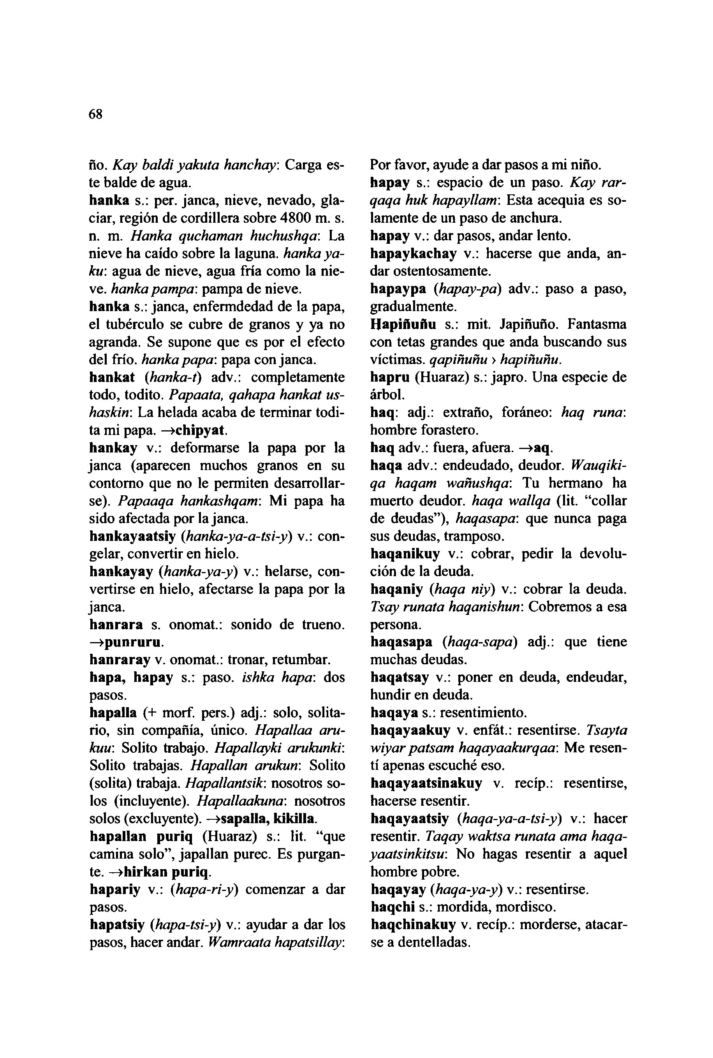

**68**

flo. *Kay baldi yakuta hanchay*: Carga es- te balde de agua.  
**hanka** s.: per. janea, nieve, nevado, gla- ciar, región de cordillera sobre 4800 m. s. n. m. *Hanka quehaman huchushqa*: La nieve ha caído sobre la laguna, *hanka ya- ku:* agua de nieve, agua fría como la nie- ve. *hanka pampa*: pampa de nieve,  
**hanka** s.: janea, enfermdedad de la papa, el tubérculo se cubre de granos y ya no agranda. Se supone que es por el efecto del frío, *hanka papa*: papa con janea, **hankat (***hanka-t*) adv.: completamente todo, todito. *Papaata, qahapa hankat us- haskin*: La helada acaba de terminar todi- ta mi papa. —**>chipyat.**

**hankay** v.: deformarse la papa por la janea (aparecen muchos granos en su contorno que no le permiten desarrollar- se). *Papaaqa hankashqam*: Mi papa ha

sido afectada por la janea,  
**hankayaatsiy (***hanka-ya-a-tsi-y*) v.: con- gelar, convertir en hielo,  
**hankayay (***hanka-ya-y*) v.: helarse, con- vertirse en hielo, afectarse la papa por la

janea.

**hanrara** s. onomat.: sonido de trueno. **—>punruru.  
hanraray** v. onomat.: tronar, retumbar, **hapa, hapay** s.: paso, *ishka hapa:* dos pasos.

**hapalla** (+ morf. pers.) adj.: solo, solita- rio, sin compañía, único. *Hapallaa aru- kuu:* Sólito trabajo. *Hapallayki arukunki:* Sólito trabajas. *Hapallan arukun*: Sólito (sólita) trabaja. *Hapallantsik:* nosotros so- los (incluyente). *Hapallaakuna*: nosotros solos (excluyente). —**>sapalla, kikilla. hapallan puriq** (Huaraz) s.: lit. "que camina solo", japallan purec. Es purgan- te. —**>hirkan puriq.**

**hapariy** v.: (*hapa-ri-y*) comenzar a dar pasos.  
**hapatsiy (***hapa-tsi-y*) v.: ayudar a dar los pasos, hacer andar. *Wamraata hapatsillay:*

Por favor, ayude a dar pasos a mi niño, **hapay** s.: espacio de un paso. *Kay rar- qaqa huk hapayllam:* Esta acequia es so- lamente de un paso de anchura,  
**hapay** v.: dar pasos, andar lento, **hapaykachay** v.: hacerse que anda, an- dar ostentosamente.  
**hapaypa (***hapay-pa*) adv.: paso a paso, gradualmente.  
**Hapiñuñu** s.: mit. Japiñuño. Fantasma con tetas grandes que anda buscando sus víctimas, *qapiñuñu > hapiñuñu.***hapru** (Huaraz) s.: japro. Una especie de árbol.  
**haq:** adj.: extraño, foráneo: *haq runa:* hombre forastero,  
**haq** adv.: fuera, afuera. —**>aq.  
haqa** adv.: endeudado, deudor. *Wauqiki- qa haqam wañushqa:* Tu hermano ha muerto deudor, *haqa wallqa* (lit. "collar de deudas"), *haqasapa:* que nunca paga sus deudas, tramposo,  
**haqanikuy** v.: cobrar, pedir la devolu- ción de la deuda.  
**haqaniy (***haqa niy)* v.: cobrar la deuda. *Tsay runata haqanishun:* Cobremos a esa persona.  
**haqasapa (***haqa-sapa*) adj.: que tiene muchas deudas.  
**haqatsay** v.: poner en deuda, endeudar, hundir en deuda,  
**haqaya** s.: resentimiento,  
**haqayaakuy** v. enfát.: resentirse. *Tsayta wiyar patsam haqayaakurqaa*: Me resen- tí apenas escuché eso.  
**haqayaatsinakuy** v. recíp.: resentirse, hacerse resentir.  
**haqayaatsiy (***haqa-ya-a-tsi-y*) v.: hacer resentir. *Taqay waktsa runata ama haqa- yaatsinkitsu:* No hagas resentir a aquel hombre pobre.  
**haqayay (***haqa-ya-y*) v.: resentirse, **haqchi** s.: mordida, mordisco, **haqchinakuy** v. recíp.: morderse, atacar- se a dentelladas.

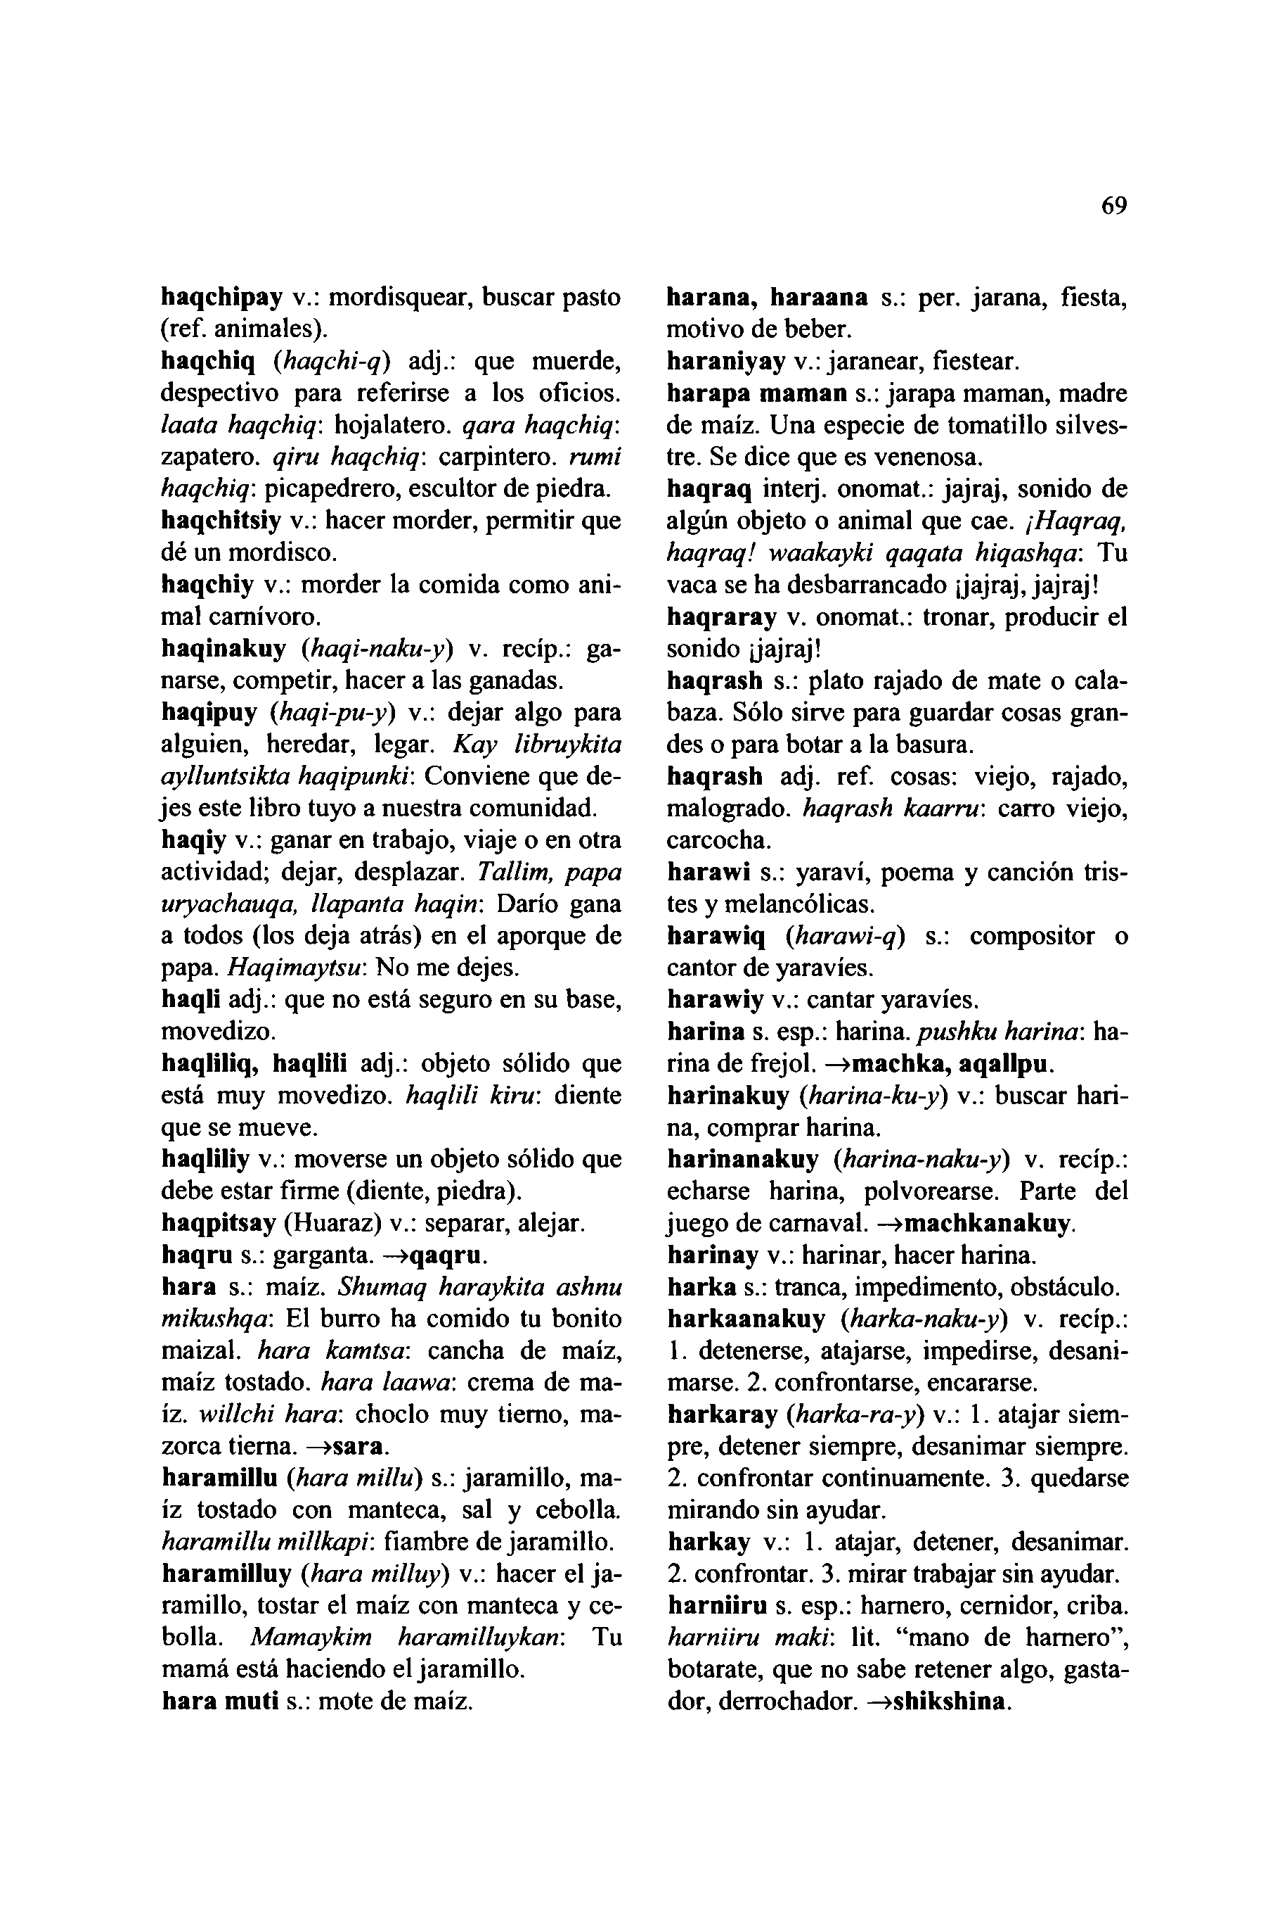

**haqchipay** v.: mordisquear, buscar pasto (ref. animales).  
**haqchiq (***haqchi-q)* adj.: que muerde, despectivo para referirse a los oficios. *laata haqchiq*: hojalatero, *qara haqchiq:* zapatero, *qiru haqchiq*: carpintero, *rumi haqchiq:* picapedrero, escultor de piedra, **haqchitsiy** v.: hacer morder, permitir que dé un mordisco.

**haqchiy** v.: morder la comida como ani- mal carnívoro.  
**haqinakuy (***haqi-naku-y*) v. recíp.: ga- narse, competir, hacer a las ganadas, **haqipuy (***haqi-pu-y*) v.: dejar algo para alguien, heredar, legar. *Kay libruykita aylluntsikta haqipunki:* Conviene que de- jes este libro tuyo a nuestra comunidad, **haqiy** v.: ganar en trabajo, viaje o en otra actividad; dejar, desplazar. *Tallim, papa uryachauqa, llapanta haqin:* Darío gana a todos (los deja atrás) en el aporque de papa. *Haqimaytsu:* No me dejes,

**haqli** adj.: que no está seguro en su base, movedizo.  
**haqliliq, haqlili** adj.: objeto sólido que está muy movedizo, *haqlili kiru:* diente que se mueve.

**haqliliy** v.: moverse un objeto sólido que debe estar firme (diente, piedra), **haqpitsay** (Huaraz) v.: separar, alejar, **haqru** s.: garganta. —**>qaqru.**

**hara** s.: maíz. *Shumaq haraykita ashnu mikushqa:* El burro ha comido tu bonito maizal, *hara kamtsa:* cancha de maíz, maíz tostado, *hara laawa:* crema de ma- íz. *willchi hara:* choclo muy tierno, ma- zorca tierna. —**>sara.**

**haramillu** *(hara millu)* s.: jaramillo, ma- íz tostado con manteca, sal y cebolla. *haramillu millkapi:* fiambre de jaramillo. **haramilluy (***hara milluy*) v.: hacer el ja- ramillo, tostar el maíz con manteca y ce- bolla. *Mamaykim haramilluykan:* Tu mamá está haciendo el jaramillo.

**hara muti** s.: mote de maíz.

**69**

**harana, haraana** s.: per. jarana, fiesta, motivo de beber,  
**haraniyay** v.: jaranear, fiestear.  
**harapa maman** s.: jarapa maman, madre de maíz. Una especie de tomatillo silves- tre. Se dice que es venenosa,

**haqraq** inteij. onomat.: jajraj, sonido de algún objeto o animal que cae. *¡Haqraq, haqraq! waakayki qaqata hiqashqa:* Tu vaca se ha desbarrancado ¡jajraj, jajraj! **haqraray** v. onomat.: tronar, producir el sonido jajraj!

**haqrash** s.: plato rajado de mate o cala- baza. Sólo sirve para guardar cosas gran- des o para botar a la basura,  
**haqrash** adj. ref. cosas: viejo, rajado, malogrado, *haqrash kaarru:* carro viejo, carcocha.

**harawi** s.: yaraví, poema y canción tris- tes y melancólicas.  
**harawiq (***harawi-q*) s.: compositor o cantor de yaravíes,

**harawiy** v.: cantar yaravíes,  
**harina** s. esp.: harina, *pushku harina:* ha- rina de fréjol. —**>machka, aqallpu. harinakuy (***harina-ku-y*) v.: buscar hari- na, comprar harina.  
**harinanakuy (***harina-naku-y*) v. recíp.: echarse harina, polvorearse. Parte del

juego de carnaval. —**>machkanakuy. harinay** v.: harinar, hacer harina,  
**harka** s.: tranca, impedimento, obstáculo, **harkaanakuy (***harka-naku-y*) v. recíp.: 1. detenerse, atajarse, impedirse, desani- marse. 2. confrontarse, encararse, **harkaray (***harka-ra-y*) v.: 1. atajar siem- pre, detener siempre, desanimar siempre. 2. confrontar continuamente. 3. quedarse mirando sin ayudar.

**harkay** v.: 1. atajar, detener, desanimar. 2. confrontar. 3. mirar trabajar sin ayudar, **harniiru** s. esp.: harnero, cernidor, criba. *harniiru maki:* lit. "mano de harnero", botarate, que no sabe retener algo, gasta- dor, derrochador. —**>shikshina.**

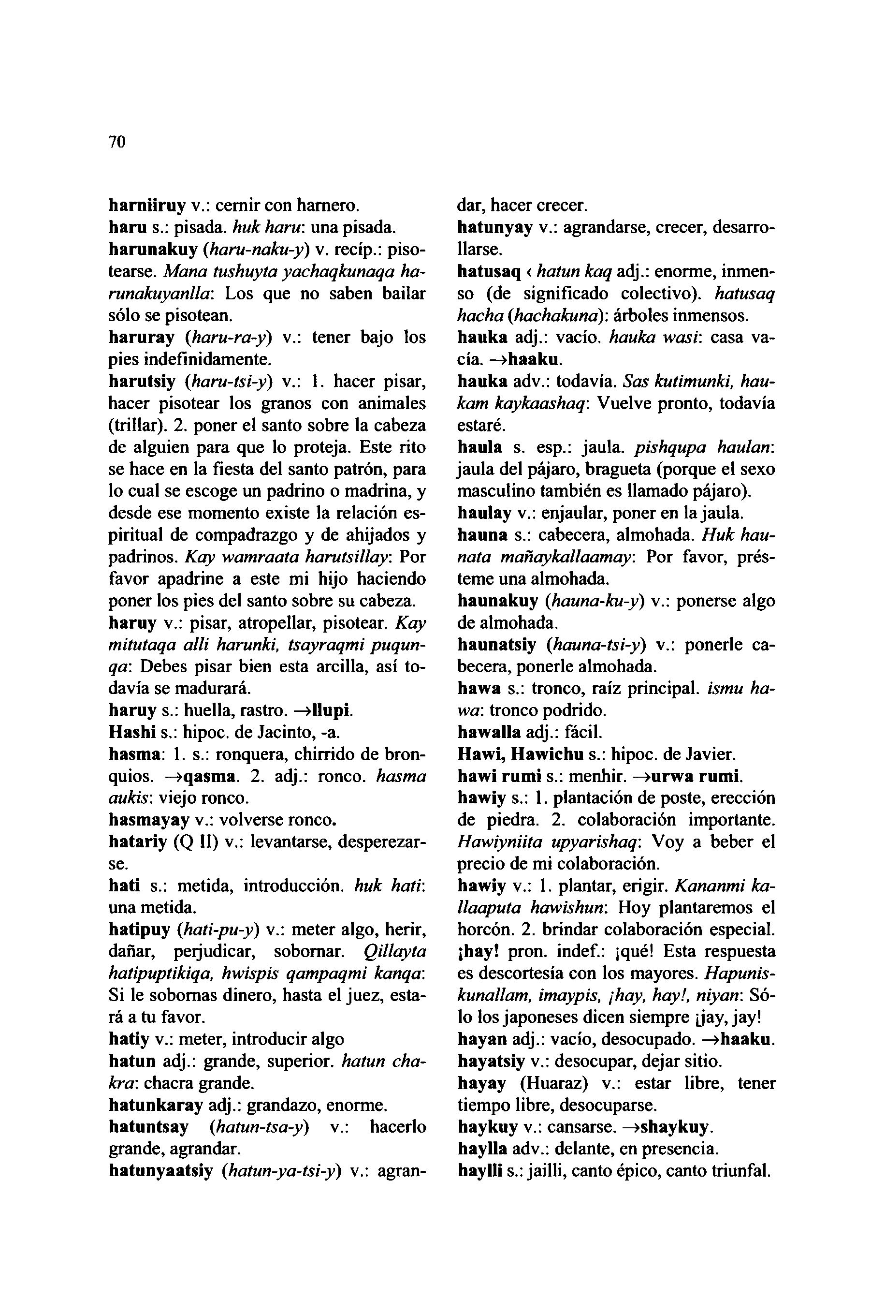

**70**

**harniiruy** v.: cernir con harnero,  
**haru** s.: pisada, *huk haru*: una pisada, **harunakuy (***haru-naku-y*) v. recíp.: piso- tearse. *Mana tushuyta yachaqkunaqa ha- runakuyanlla:* Los que no saben bailar sólo se pisotean.  
**haruray (***haru-ra-y*) v.: tener bajo los pies indefinidamente,  
**harutsiy (***haru-tsi-y*) v.: 1. hacer pisar, hacer pisotear los granos con animales (trillar). 2. poner el santo sobre la cabeza de alguien para que lo proteja. Este rito se hace en la fiesta del santo patrón, para lo cual se escoge un padrino o madrina, y desde ese momento existe la relación es- piritual de compadrazgo y de ahijados y padrinos. *Kay wamraata harutsillay:* Por favor apadrine a este mi hijo haciendo poner los pies del santo sobre su cabeza, **haruy** v.: pisar, atrepellar, pisotear. *Kay mitutaqa allí harunki, tsayraqmi puqun- qa:* Debes pisar bien esta arcilla, así to- davía se madurará,  
**haruy** s.: huella, rastro. **—>llupi.  
Hashi** s.: hipoc. de Jacinto, -a.  
**hasma: 1.** s.: ronquera, chirrido de bron- quios. **—>qasma.** 2. adj.: ronco, *hasma aukis:* viejo ronco,  
**hasmayay** v.: volverse ronco,  
**hatariy** (Q II) v.: levantarse, desperezar- se.

**hati** s.: metida, introducción, *huk hatr.* una metida.  
**hatipuy (***hati-pu-y*) v.: meter algo, herir, dañar, peijudicar, sobornar. *Qillayta haíipuptikiqa, hwispis qampaqmi kanqa:* Si le sobornas dinero, hasta el juez, esta- rá a tu favor.

**hatiy** v.: meter, introducir algo  
**hatun** adj.: grande, superior, *hatun cha- kra:* chacra grande,  
**hatunkaray** adj.: grandazo, enorme, **hatuntsay (***hatun-tsa-y*) v.: hacerlo grande, agrandar.  
**hatunyaatsiy (***hatun-ya-tsi-y*) v.: agran-

dar, hacer crecer.  
**hatunyay** v.: agrandarse, crecer, desarro- llarse.  
**hatusaq <** *hatun kaq* adj.: enorme, inmen- so (de significado colectivo), *hatusaq hacha (hachakuna*): árboles inmensos, **hauka** adj.: vacío, *hauka wasi:* casa va- cía. **—>haaku.  
hauka** adv.: todavía. *Sas kutimunki, hau- kam kaykaashaq*: Vuelve pronto, todavía estaré.  
**haula** s. esp.: jaula, *pishqupa haulan:* jaula del pájaro, bragueta (porque el sexo masculino también es llamado pájaro), **haulay** v.: enjaular, poner en la jaula, **hauna** s.: cabecera, almohada. *Huk hau- nata mañaykallaamay.* Por favor, prés- teme una almohada.  
**haunakuy (***hauna-ku-y*) v.: ponerse algo de almohada.  
**haunatsiy (***hauna-tsi-y*) v.: ponerle ca- becera, ponerle almohada,  
**hawa** s.: tronco, raíz principal, *ismu ha- wa:* tronco podrido,  
**hawalla** adj.: fácil.  
**Hawi, Hawichu** s.: hipoc. de Javier,  
**hawi rumi** s.: menhir. **>urwa rumi. hawiy** s.: 1. plantación de poste, erección de piedra. 2. colaboración importante. *Hawiyniita upyarishaq*: Voy a beber el precio de mi colaboración,  
**hawiy** v.: 1. plantar, erigir. *Kananmi ka- llaaputa hawishun:* Hoy plantaremos el horcón. 2. brindar colaboración especial, **¡hay!** pron. indef.: ¡qué! Esta respuesta es descortesía con los mayores. *Hapunis- kunallam, imaypis, ¡hay, hay!, niyan*: Só- lo los japoneses dicen siempre ¡jay, jay! **hayan** adj.: vacío, desocupado. **—»haaku. hayatsiy** v.: desocupar, dejar sitio,  
**hayay** (Huaraz) v.: estar libre, tener tiempo libre, desocuparse,  
**haykuy** v.: cansarse. **—>shaykuy.  
haylla** adv.: delante, en presencia,  
**haylli** s.: jailli, canto épico, canto triunfal.

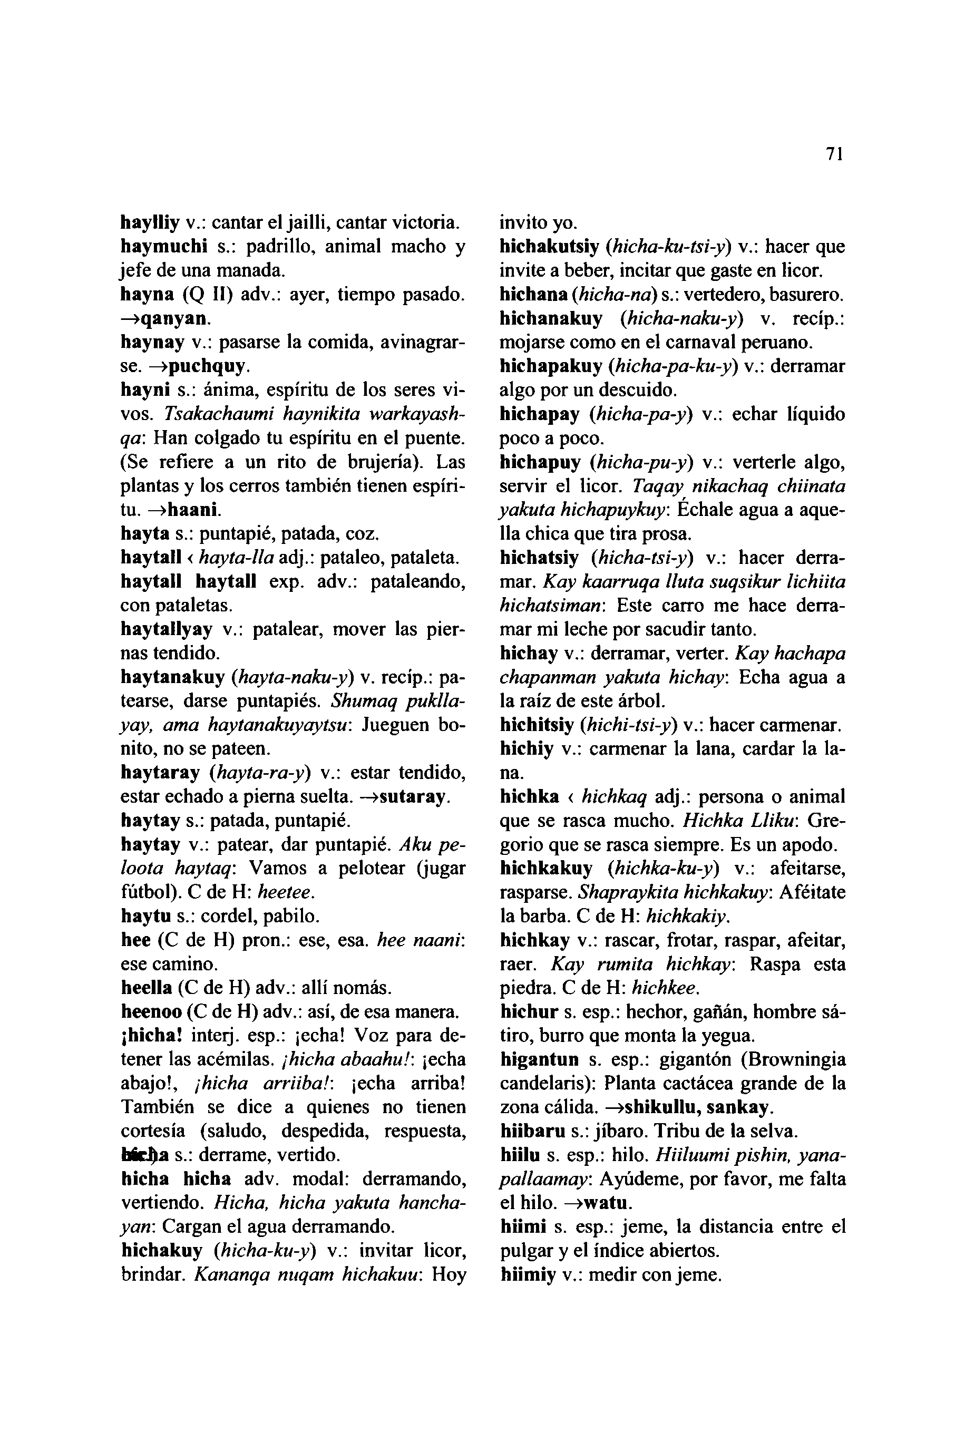

**haylliy** v.: cantar el jailli, cantar victoria, **haymuchi** s.: padrillo, animal macho y

71

invito yo.  
**hichakutsiy (***hicha-ku-tsi-y*) v.: hacer que invite a beber, incitar que gaste en licor, **hichana (***hicha-na*) s.: vertedero, basurero, **hichanakuy (***hicha-naku-y*) v. recíp.: mojarse como en el carnaval peruano, **hichapakuy (***hicha-pa-ku-y*) v.: derramar algo por un descuido,

jefe de una manada.  
**hayna** (Q **II)** adv.: ayer, tiempo pasado.  
**—>qanyan.  
haynay** v.: pasarse la comida, avinagrar-  
se. —**>puchquy.  
hayni** s.: ánima, espíritu de los seres vi-  
vos. *Tsakachaumi haynikita warkayash-* **hichapay (***hicha-pa-y*) v.: echar líquido

*qa:* Han colgado tu espíritu en el puente. (Se refiere a un rito de brujería). Las plantas y los cerros también tienen espíri- tu. —**>haani.**

**hayta** s.: puntapié, patada, coz.  
**haytall <** *hayta-lla* adj.: pataleo, pataleta, **haytall haytall** exp. adv.: pataleando, con pataletas.  
**haytallyay** v.: patalear, mover las pier- nas tendido.  
**haytanakuy (***hayta-naku-y*) v. recíp.: pa- tearse, darse puntapiés. *Shumaq puklla-*

*yay, ama haytanakuyaytsu*: Jueguen bo- nito, no se pateen.  
**haytaray (***hayta-ra-y*) v.: estar tendido, estar echado a pierna suelta. —**»sutaray. haytay** s.: patada, puntapié.

**haytay** v.: patear, dar puntapié. *Aku pe-*

poco a poco.  
**hichapuy (***hicha-pu-y*) v.: verterle algo, servir el licor. *Taqay nikachaq chiinata*

*yakuta hichapuykuy:* Échale agua a aque- lla chica que tira prosa,  
**hichatsiy (***hicha-tsi-y*) v.: hacer derra- mar. *Kay kaarruqa Iluta suqsikur lichiita hichatsiman*: Este carro me hace derra- mar mi leche por sacudir tanto,

**hichay** v.: derramar, verter. *Kay hachapa chapanman yakuta hichay:* Echa agua a la raíz de este árbol.  
**hichitsiy (***hichi-tsi-y*) v.: hacer carmenar, **hichiy** v.: carmenar la lana, cardar la la- na.

**hichka <** *hichkaq* adj.: persona o animal que se rasca mucho. *Hichka Lliku:* Gre- gorio que se rasca siempre. Es un apodo, **hichkakuy (***hichka-ku-y*) v.: afeitarse, rasparse. *Shapraykita hichkakuy:* Aféitate la barba. C de H: *hichkakiy.*

**hichkay** v.: rascar, frotar, raspar, afeitar, raer. *Kay rumita hichkay:* Raspa esta piedra. C de H: *hichkee.***hichur** s. esp.: hechor, gañán, hombre sá- tiro, burro que monta la yegua,

**higantun** s. esp.: gigantón (Browningia candelaris): Planta cactácea grande de la zona cálida. —**>shikullu, sankay.  
hiibaru** s.: jíbaro. Tribu de la selva,

**hiilu** s. esp.: hilo. *Hiiluumi pishin, yana- pallaamay:* Ayúdeme, por favor, me falta el hilo. —**watu.**

**hiimi** s. esp.: jeme, la distancia entre el pulgar y el índice abiertos,  
**hiimiy** v.: medir con jeme.

*loota haytaq*: V amos a  
fútbol). C de H: *heetee.***haytu** s.: cordel, pabilo.  
**hee** (C de H) pron.: ese, esa. *hee naani:* ese camino.

**heella** (C de H) adv.: allí nomás.  
**heenoo** (C de **H)** adv.: así, de esa manera, **¡hicha!** inteij. esp.: ¡echa! Voz para de- tener las acémilas, *¡hicha abaahu!:* ¡echa abajo!, *¡hicha arriiba!:* ¡echa arriba! También se dice a quienes no tienen cortesía (saludo, despedida, respuesta, **fafc^a** s.: derrame, vertido,  
**hicha hicha** adv. modal: derramando, vertiendo. *Hicha, hicha yakuta hancha- yan:* Cargan el agua derramando, **hichakuy (***hicha-ku-y*) v.: invitar licor, brindar. *Kananqa naqam hichakuu:* Hoy

pelotear

(jugar

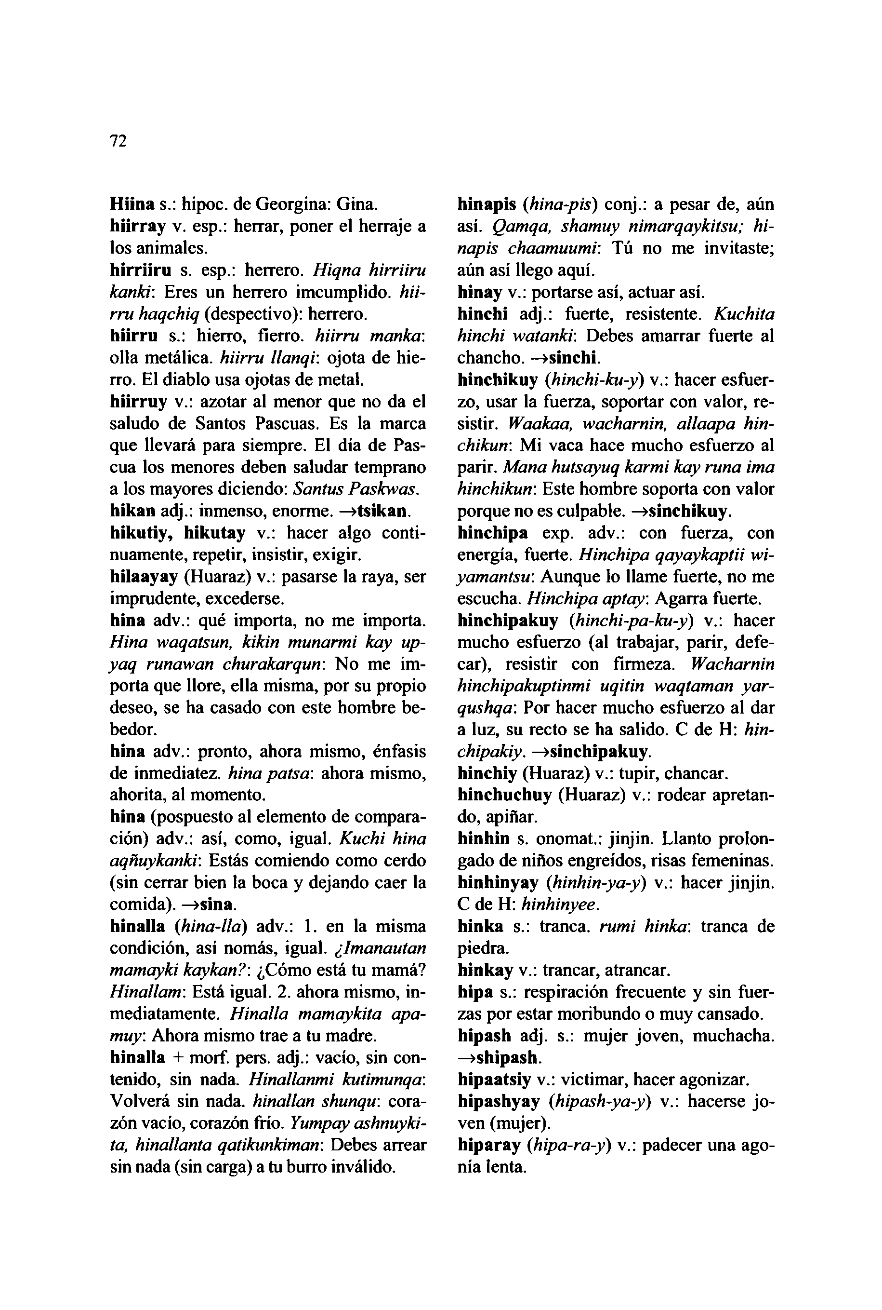

72

**Hiina** s.: hipoc. de Georgina: Gina. **hiirray** v. esp.: herrar, poner el herraje a los animales.  
**hirriiru** s. esp.: herrero. *Hiqna hirriiru kanki*: Eres un herrero imcumplido, *hii- rru haqchiq* (despectivo): herrero,  
**hiirru** s.: hierro, fierro, *hiirru manto:* olla metálica, *hiirru llanqi:* ojota de hie- rro. El diablo usa ojotas de metal,  
**hiirruy** v.: azotar al menor que no da el saludo de Santos Pascuas. Es la marca que llevará para siempre. El día de Pas- cua los menores deben saludar temprano a los mayores diciendo: *Santus Paskwas.* **hikan** adj.: inmenso, enorme. —**>tsikan. hikutiy, hikutay** v.: hacer algo conti- nuamente, repetir, insistir, exigir, **hilaayay** (Huaraz) v.: pasarse la raya, ser imprudente, excederse,  
**hiña** adv.: qué importa, no me importa. *Hiña waqatsun, kikin munarmi kay up-*

*yaq runawan churakarqun*: No me im- porta que llore, ella misma, por su propio deseo, se ha casado con este hombre be- bedor.

**hiña** adv.: pronto, ahora mismo, énfasis de inmediatez, *hiña patsa*: ahora mismo, ahorita, al momento.  
**hiña** (pospuesto al elemento de compara- ción) adv.: así, como, igual. *Kuchi hiña aqñuykanki:* Estás comiendo como cerdo (sin cerrar bien la boca y dejando caer la comida). —**>sina.**

**hinalla (***hina-lla*) adv.: 1. en la misma condición, así nomás, igual. *¿Imanautan mamayki kaykan?:* ¿Cómo está tu mamá? *Hinallam*: Está igual. 2. ahora mismo, in- mediatamente. *Hinalla mamaykita apa- muy*: Ahora mismo trae a tu madre, **hinalla** + morf. pers. adj.: vacío, sin con- tenido, sin nada. *Hinallanmi kutimunqa:* V olverá sin nada, *hinallan shunqu:* cora- zón vacío, corazón frío. *Yumpay ashnuyki- ta, hinallanta qatikunkiman*: Debes arrear sin nada (sin carga) a tu burro inválido.

**hinapis (***hina-pis*) conj.: a pesar de, aún así. *Qamqa, shamuy nimarqaykitsu; hi- napis chaamuumi*: Tú no me invitaste; aún así llego aquí,

**hinay** v.: portarse así, actuar así.  
**hinchi** adj.: fuerte, resistente. *¡Cuchita hinchi watanki*: Debes amarrar fuerte al chancho. —**«inchi.  
hinchikuy (***hinchi-ku-y*) v.: hacer esfuer- zo, usar la fuerza, soportar con valor, re- sistir. *Waakaa, wacharnin, allaapa hin- chikun:* Mi vaca hace mucho esfuerzo al parir. *Mana hutsayuq karmi kay runa ima hinchikun:* Este hombre soporta con valor porque no es culpable. —**>sinchikuy. hinchipa** exp. adv.: con fuerza, con energía, fuerte. *Hinchipa qayaykaptii wi-*

*yamantsu:* Aunque lo llame fuerte, no me escucha. *Hinchipa aptay:* Agarra fuerte, **hinchipakuy (***hinchi-pa-ku-y*) v.: hacer mucho esfuerzo (al trabajar, parir, defe- car), resistir con firmeza. *Wacharnin hinchipakuptinmi uqitin waqtaman yar- qushqa:* Por hacer mucho esfuerzo al dar a luz, su recto se ha salido. C de H: *hin- chipakiy.* **—«inchipakuy.**

**hinchiy** (Huaraz) v.: tupir, chancar, **hinchuchuy** (Huaraz) v.: rodear apretan- do, apiñar.  
**hinhin** s. onomat.: jinjin. Llanto prolon- gado de niños engreídos, risas femeninas, **hinhinyay (***hinhin-ya-y*) v.: hacer jinjin. C de H: *hinhinyee.***hinka** s.: tranca, *rurni hinka*: tranca de piedra.  
**hinkay** v.: trancar, atrancar,  
**hipa** s.: respiración frecuente y sin fuer- zas por estar moribundo o muy cansado, **hipash** adj. s.: mujer joven, muchacha. **—>shipash.  
hipaatsiy** v.: victimar, hacer agonizar, **hipashyay (***hipash-ya-y*) v.: hacerse jo- ven (mujer).  
**hiparay (***hipa-ra-y*) v.: padecer una ago- nía lenta.

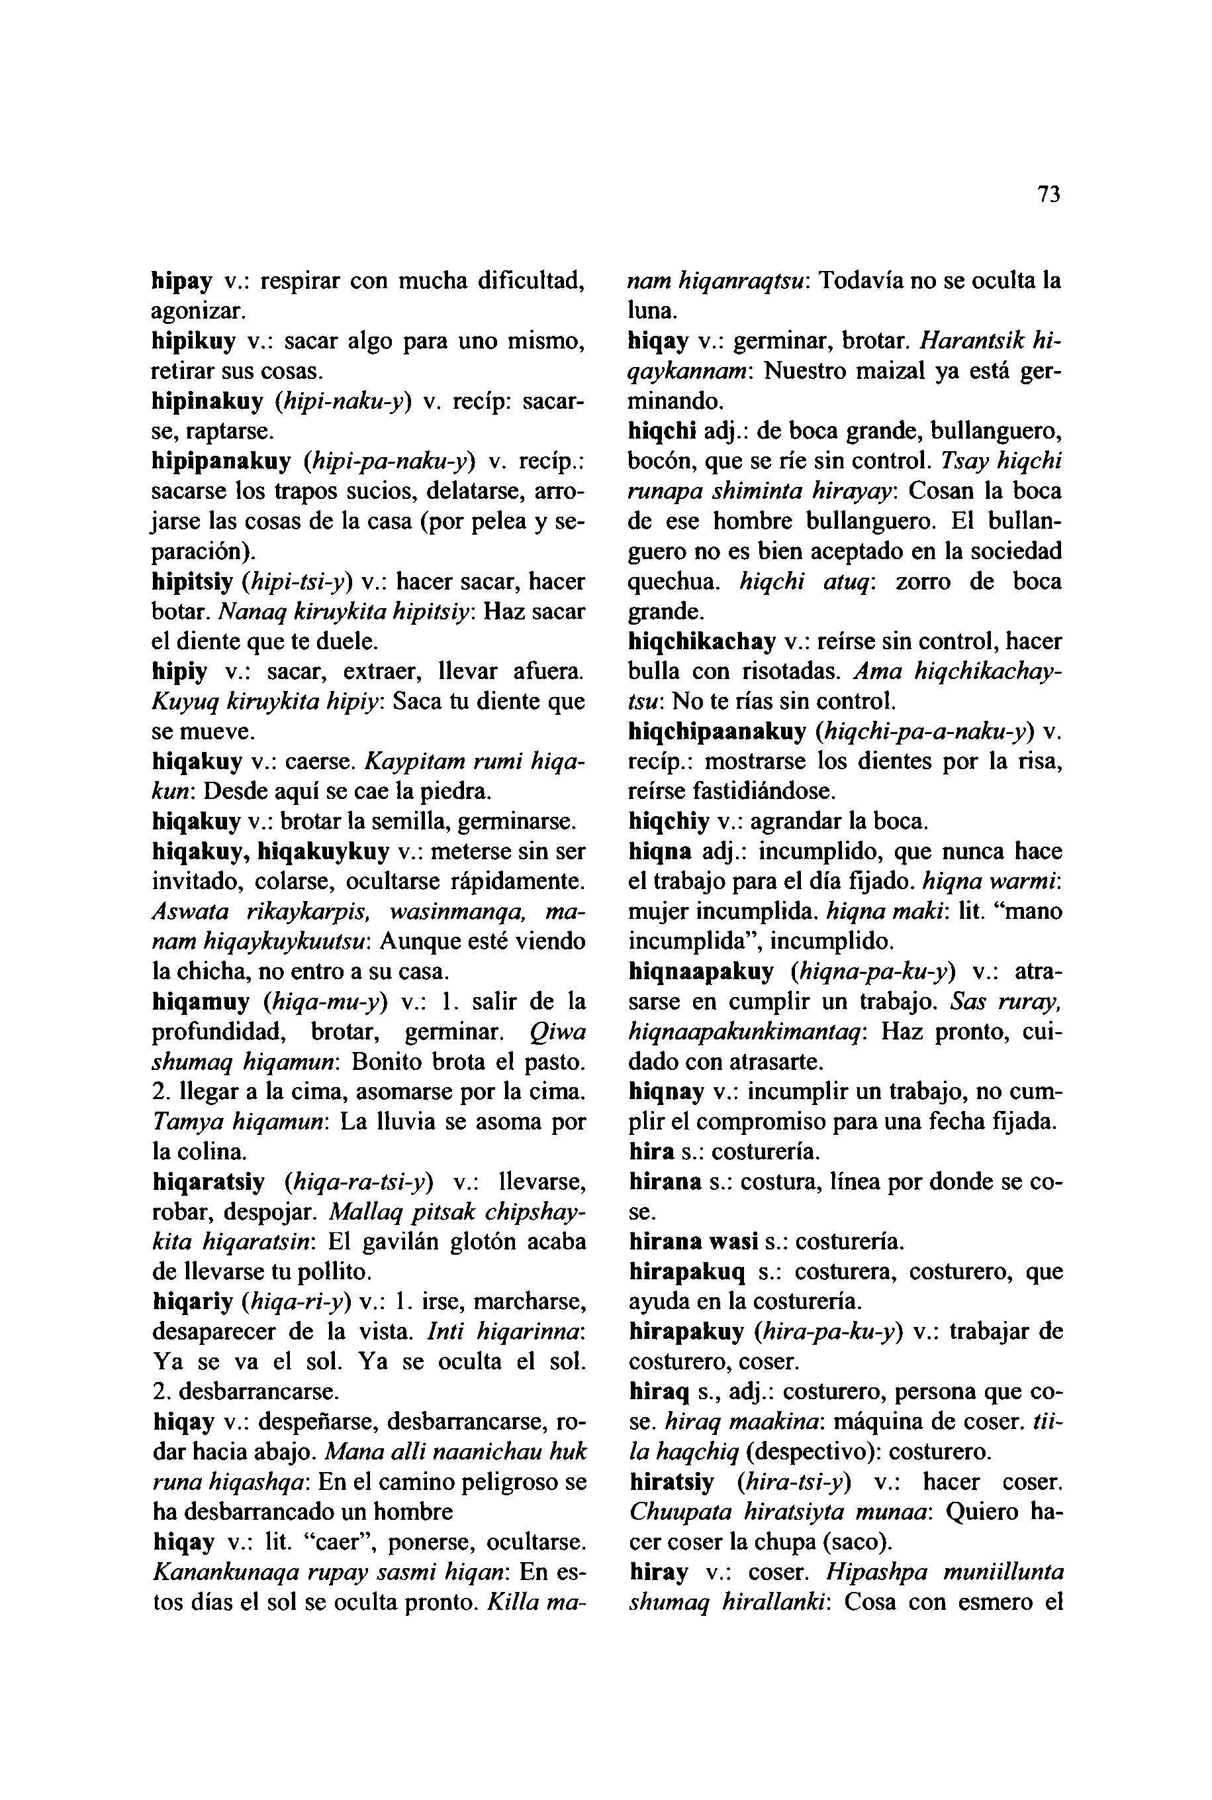

**hipay** v.: respirar con mucha dificultad, agonizar.  
**hipikuy** v.: sacar algo para uno mismo, retirar sus cosas.

**hipinakuy (***hipi-naku-y*) v. recíp: sacar- se, raptarse.  
**hipipanakuy (***hipi-pa-naku-y*) v. recíp.: sacarse los trapos sucios, delatarse, arro- jarse las cosas de la casa (por pelea y se- paración).

**hipitsiy (***hipi-tsi-y*) v.: hacer sacar, hacer botar. *Nanaq kiruykita hipitsiy.* Haz sacar el diente que te duele,  
**hipiy** v.: sacar, extraer, llevar afuera. *Kuyuq kiruykita hipiy*: Saca tu diente que se mueve.

**hiqakuy** v.: caerse. *Kaypitam rumi hiqa- kun*: Desde aquí se cae la piedra,  
**hiqakuy** v.: brotar la semilla, germinarse, **hiqakuy, hiqakuykuy** v.: meterse sin ser invitado, colarse, ocultarse rápidamente. *Aswata rikaykarpis, wasinmanqa, ma- narn hiqaykuykuutsw.* Aunque esté viendo la chicha, no entro a su casa,

**hiqamuy (***hiqa-mu-y*) v.: 1. salir de la profundidad, brotar, germinar. *Qiwa shumaq hiqamun:* Bonito brota el pasto. 2. llegar a la cima, asomarse por la cima. *Tamya hiqamun'.* La lluvia se asoma por la colina.

**hiqaratsiy (***hiqa-ra-tsi-y*) v.: llevarse, robar, despojar. *Mallaq pitsak chipshay- kita hiqaratsin:* El gavilán glotón acaba de llevarse tu pollito,

**hiqariy (***hiqa-ri-y*) v.: 1. irse, marcharse, desaparecer de la vista. *Inti hiqarinna:* Ya se va el sol. Ya se oculta el sol. 2. desbarrancarse.

**hiqay** v.: despeñarse, desbarrancarse, ro- dar hacia abajo. *Mana alli naanichau huk runa hiqashqa*: En el camino peligroso se ha desbarrancado un hombre

**hiqay** v.: lit. "caer", ponerse, ocultarse. *Kanankunaqa rupay sasmi hiqan:* En es- tos días el sol se oculta pronto. *Killa ma-*

73

*nam hiqanraqtsu*: Todavía no se oculta la luna.  
**hiqay** v.: germinar, brotar. *Harantsik hi- qaykannam:* Nuestro maizal ya está ger- minando.

**hiqchi** adj.: de boca grande, bullanguero, bocón, que se ríe sin control. *Tsay hiqchi runapa shiminta hirayay:* Cosan la boca de ese hombre bullanguero. El bullan- guero no es bien aceptado en la sociedad quechua, *hiqchi atuq:* zorro de boca grande.

**hiqchikachay** v.: reírse sin control, hacer bulla con risotadas. *Ama hiqchikachay- tsu*: No te rías sin control, **hiqchipaanakuy (***hiqchi-pa-a-naku-y*) v. recíp.: mostrarse los dientes por la risa, reírse fastidiándose,

**hiqchiy** v.: agrandar la boca,  
**hiqna** adj.: incumplido, que nunca hace el trabajo para el día fijado, *hiqna warmi:* mujer incumplida, *hiqna maki:* lit. "mano incumplida", incumplido,  
**hiqnaapakuy (***hiqna-pa-ku-y*) v.: atra- sarse en cumplir un trabajo. *Sas ruray, hiqnaapakunkimantaq:* Haz pronto, cui- dado con atrasarte.  
**hiqnay** v.: incumplir un trabajo, no cum- plir el compromiso para una fecha fijada, **hira** s.: costurería.  
**hirana** s.: costura, línea por donde se co- se.  
**hirana wasi** s.: costurería.  
**hirapakuq** s.: costurera, costurero, que ayuda en la costurería.  
**hirapakuy (***hira-pa-ku-y*) v.: trabajar de costurero, coser.  
**hiraq** s., adj.: costurero, persona que co- se. *hiraq maakina*: máquina de coser. *Hi- la haqchiq* (despectivo): costurero, **hiratsiy (***hira-tsi-y*) v.: hacer coser. *Chuupata hiratsiyta munaa:* Quiero ha- cer coser la chupa (saco),  
**hiray** v.: coser. *Hipashpa muniillunta shumaq hirallanki:* Cosa con esmero el

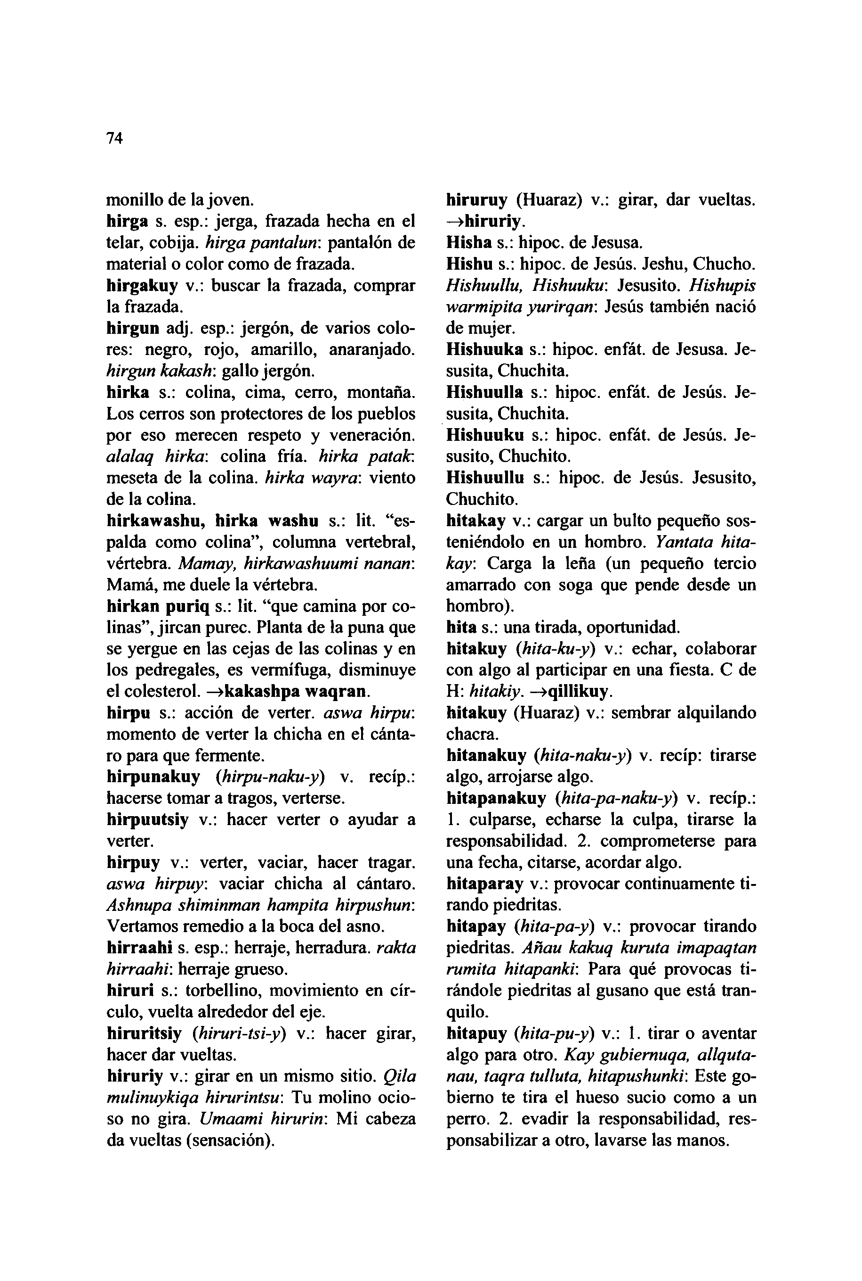

74

monillo de la joven.  
**hirga** s. esp.: jerga, frazada hecha en el telar, cobija, *hirga pantalun:* pantalón de material o color como de frazada, **hirgakuy** v.: buscar la frazada, comprar la frazada.  
**hirgun** adj. esp.: jergón, de varios colo- res: negro, rojo, amarillo, anaranjado. *hirgun kakash*: gallo jergón,  
**hirka** s.: colina, cima, cerro, montaña. Los cerros son protectores de los pueblos por eso merecen respeto y veneración. *alalaq hirka:* colina fría, *hirka patakr.* meseta de la colina, *hirka wayra:* viento de la colina.  
**hirkawashu, hirka washu** s.: lit. "es- palda como colina", columna vertebral, vértebra. *Mamay, hirkawashuumi nanan:* Mamá, me duele la vértebra,  
**hirkan puriq** s.: lit. "que camina por co- linas", jircan purec. Planta de la puna que se yergue en las cejas de las colinas y en los pedregales, es vermífuga, disminuye el colesterol. **—>kakashpa waqran. hirpu** s.: acción de verter, *aswa hirpu:* momento de verter la chicha en el cánta- ro para que fermente,  
**hirpunakuy (***hirpu-naku-y*) v. recíp.: hacerse tomar a tragos, verterse, **hirpuutsiy** v.: hacer verter o ayudar a verter.  
**hirpuy** v.: verter, vaciar, hacer tragar. *aswa hirpuy.* vaciar chicha al cántaro. *Ashnupa shiminman hampita hirpushun:* Vertamos remedio a la boca del asno, **hirraahi** s. esp.: herraje, herradura, *rakta hirraahi*: herraje grueso,  
**hiruri** s.: torbellino, movimiento en cír- culo, vuelta alrededor del eje.  
**hiruritsiy (***hiruri-tsi-y*) v.: hacer girar, hacer dar vueltas.  
**hiruriy** v.: girar en un mismo sitio. *Qila mulinuykiqa hirurintsu*: Tu molino ocio- so no gira. *Umaami hirurin:* Mi cabeza da vueltas (sensación).

**hiruruy** (Huaraz) v.: girar, dar vueltas. **—>hiruriy.  
Hisha** s.: hipoc. de Jesusa.  
**Hishu** s.: hipoc. de Jesús. Jeshu, Chucho. *Hishuullu, Hishuuku:* Jesusito. *Hishupis warmipita yurirqan*: Jesús también nació de mujer.

**Hishuuka** s.: hipoc. enfát. de Jesusa. Je- susita, Chuchita.  
**Hishuulla** s.: hipoc. enfát. de Jesús. Je- susita, Chuchita.

**Hishuuku** s.: hipoc. enfát. de Jesús. Je- susito, Chuchito.  
**Hishuullu** s.: hipoc. de Jesús. Jesusito, Chuchito.

**hitakay** v.: cargar un bulto pequeño sos- teniéndolo en un hombro. *Yantata hita- kay.* Carga la leña (un pequeño tercio amarrado con soga que pende desde un hombro).

**hita** s.: una tirada, oportunidad,  
**hitakuy (***hita-ku-y*) v.: echar, colaborar con algo al participar en una fiesta. C de **H:** *hitakiy. —***»qillikuy.  
hitakuy** (Huaraz) v.: sembrar alquilando chacra.  
**hitanakuy (***hita-naku-y*) v. recíp: tirarse algo, arrojarse algo.  
**hitapanakuy (***hita-pa-naku-y*) v. recíp.: 1. culparse, echarse la culpa, tirarse la responsabilidad. 2. comprometerse para una fecha, citarse, acordar algo, **hitaparay** v.: provocar continuamente ti- rando piedritas.  
**hitapay (***hita-pa-y*) v.: provocar tirando piedritas. *Añau kakuq kuruta imapaqtan rumita hitapanki:* Para qué provocas ti- rándole piedritas al gusano que está tran- quilo.  
**hitapuy (***hita-pu-y*) v.: 1. tirar o aventar algo para otro. *Kay gubiernuqa, allquta- nau, taqra tulluta, hitapushunkv.* Este go- bierno te tira el hueso sucio como a un perro. 2. evadir la responsabilidad, res- ponsabilizar a otro, lavarse las manos.

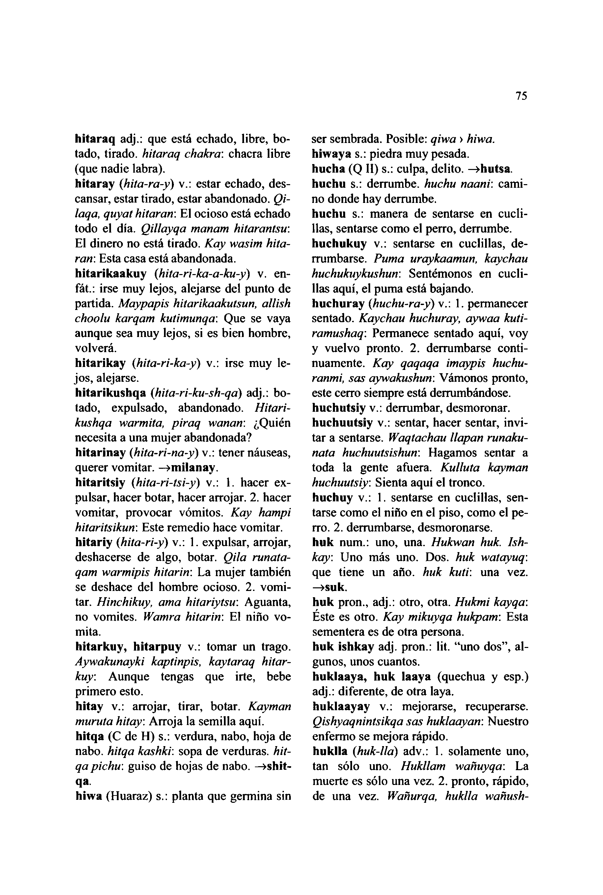

**hitaraq** adj.: que está echado, libre, bo- tado, tirado, *hitaraq chakra*: chacra libre (que nadie labra).  
**hitaray (***hita-ra-y*) v.: estar echado, des- cansar, estar tirado, estar abandonado. *Qi- laqa, quyat hitaran*: El ocioso está echado todo el día. *Qillayqa manam hitarantsu:* El dinero no está tirado. *Kay wasim hita- ran*: Esta casa está abandonada, **hitarikaakuy (***hita-ri-ka-a-ku-y*) v. en- fát.: irse muy lejos, alejarse del punto de partida. *Maypapis hitarikaakutsun, allish choolu karqam kutimunqa*: Que se vaya aunque sea muy lejos, si es bien hombre, volverá.

**hitarikay (***hita-ri-ka-y*) v.: irse muy le- jos, alejarse.

**hitarikushqa (***hita-ri-ku-sh-qa*) adj.: bo- tado, expulsado, abandonado. *Hitari- kushqa warmita, piraq wanan:* ¿Quién necesita a una mujer abandonada? **hitarinay (***hita-ri-na-y*) v.: tener náuseas, querer vomitar. **—>milanay.**

**hitaritsiy (***hita-ri-tsi-y*) v.: 1. hacer ex- pulsar, hacer botar, hacer arrojar. 2. hacer vomitar, provocar vómitos. *Kay hampi hitaritsikun:* Este remedio hace vomitar, **hitariy (***hita-ri-y*) v.: 1. expulsar, arrojar, deshacerse de algo, botar. *Qila runata- qam warmipis hitarin:* La mujer también se deshace del hombre ocioso. 2. vomi- tar. *Hinchikuy, ama hitariytsu:* Aguanta, no vomites. *Wamra hitarin*: El niflo vo- mita.

**hitarkuy, hitarpuy** v.: tomar un trago. *Aywakunayki kaptinpis, kaytaraq hitar- kuy.* Aunque tengas que irte, bebe primero esto.

**hitay** v.: arrojar, tirar, botar. *Kayman muruta hitay:* Arroja la semilla aquí, **hitqa** (C de H) s.: verdura, nabo, hoja de nabo, *hitqa kashki:* sopa de verduras, *hit- qa pichu*: guiso de hojas de nabo, **-»shit-**

qa  
**hiwa** (Huaraz) s.: planta que germina sin

**75**

ser sembrada. Posible: *qiwa > hiwa.* **hiwaya** s.: piedra muy pesada,  
**hucha** (Q **II)** s.: culpa, delito. **—»hutsa. huchu** s.: derrumbe, *huchu naani:* cami- no donde hay derrumbe,

**huchu** s.: manera de sentarse en cucli- llas, sentarse como el perro, derrumbe, **huchukuy** v.: sentarse en cuclillas, de- rrumbarse. *Puma uraykaamun, kaychau huchukuykushun:* Sentémonos en cucli- llas aquí, el puma está bajando, **huchuray (***huchu-ra-y*) v.: 1. permanecer sentado. *Kaychau huchuray, aywaa kuti- ramushaq*: Permanece sentado aquí, voy y vuelvo pronto. 2. derrumbarse conti- nuamente. *Kay qaqaqa imaypis huchu- ranmi, sas aywakushun:* Vámonos pronto, este cerro siempre está derrumbándose, **huchutsiy** v.: derrumbar, desmoronar, **huchuutsiy** v.: sentar, hacer sentar, invi- tar a sentarse. *Waqtachau llapan runaku- nata huchuutsishun*: Hagamos sentar a toda la gente afuera. *Kulluta kayman huchuutsiy:* Sienta aquí el tronco,

**huchuy** v.: 1. sentarse en cuclillas, sen- tarse como el niño en el piso, como el pe- rro. 2. derrumbarse, desmoronarse,  
**huk** num.: uno, una. *Hukwan huk. Ish- kay*: Uno más uno. Dos. *huk watayuq:* que tiene un año. *huk kuti:* una vez. **—>suk.**

**huk** pron., adj.: otro, otra. *Hukmi kayqa:* Este es otro. *Kay mikuyqa hukpam:* Esta sementera es de otra persona,  
**huk ishkay** adj. pron.: lit. "uno dos", al- gunos, unos cuantos.

**huklaaya, huk laaya** (quechua y esp.) adj.: diferente, de otra laya,  
**huklaayay** v.: mejorarse, recuperarse. *Qishyaqnintsikqa sas huklaayan*: Nuestro enfermo se mejora rápido,

**huklla (***huk-lla*) adv.: 1. solamente uno, tan sólo uno. *Hukllam wañuyqa:* La muerte es sólo una vez. 2. pronto, rápido, de una vez. *Wañurqa, huklla wañush-*

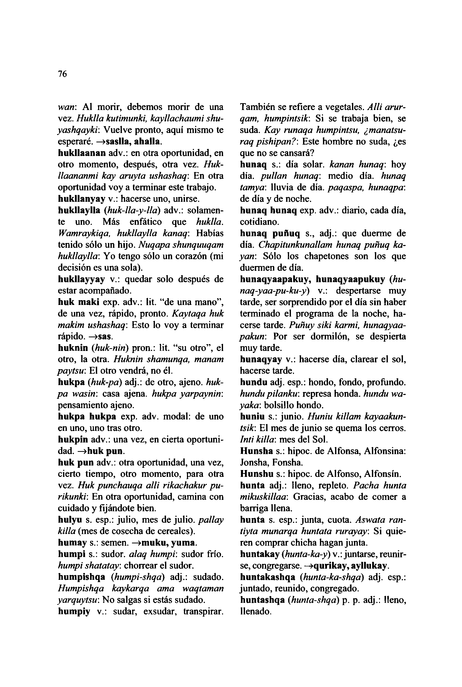

**76**

*wan:* Al morir, debemos morir de una vez. *Huklla kutimunki, kayllachaumi shu- yashqayki:* Vuelve pronto, aquí mismo te esperaré. —**>saslla, ahalla.**

**hukllaanan** adv.: en otra oportunidad, en otro momento, después, otra vez. *Huk- llaananmi kay aruyta ushashaq*: En otra oportunidad voy a terminar este trabajo, **hukllanyay** v.: hacerse uno, unirse, **hukllaylla (***huk-lla-y-lla*) adv.: solamen- te uno. Más enfático que *huklla. Wamraykiqa, hukllaylla kanaq*: Habías tenido sólo un hijo. *Nuqapa shunquuqam hukllaylla:* Yo tengo sólo un corazón (mi decisión es una sola),

**hukllayyay** v.: quedar solo después de estar acompañado.  
**huk maki** exp. adv.: lit. "de una mano", de una vez, rápido, pronto. *Kaytaqa huk makim ushashaq*: Esto lo voy a terminar rápido, **—«as.**

**huknin (***huk-nin*) pron.: lit. "su otro", el otro, la otra. *Huknin shamunqa, manam*

*paytsu*: El otro vendrá, no él.  
**hukpa (***huk-pa*) adj.: de otro, ajeno, *huk-*

*pa wasin:* casa ajena, *hukpa yarpaynin:* pensamiento ajeno.  
**hukpa hukpa** exp. adv. modal: de uno en uno, uno tras otro,

**hukpin** adv.: una vez, en cierta oportuni- dad. **—»huk pun.  
huk pun** adv.: otra oportunidad, una vez, cierto tiempo, otro momento, para otra vez. *Huk punchauqa allí rikachakur pu- rikunki:* En otra oportunidad, camina con cuidado y Ajándote bien,

**hulyu** s. esp.: julio, mes de julio, *pallay killa* (mes de cosecha de cereales), **humay** s.: semen. —**>muku, yuma. humpi** s.: sudor, *alaq humpi:* sudor frío. *humpi shatatay:* chorrear el sudor, **humpishqa (***humpi-shqa*) adj.: sudado. *Humpishqa kaykarqa ama waqtaman yarquytsu*: No salgas si estás sudado, **humpiy** v.: sudar, exsudar, transpirar.

También se refiere a vegetales. *Allí arur- qam, humpinísik:* Si se trabaja bien, se suda. *Kay runaqa humpintsu, ¿manatsu- raq pishipan?:* Este hombre no suda, ¿es que no se cansará?

**hunaq** s.: día solar, *kanan hunaq*: hoy día. *pulían hunaq*: medio día. *hunaq tamya*: lluvia de día. *paqaspa, hunaqpa:* de día y de noche.

**hunaq hunaq** exp. adv.: diario, cada día, cotidiano.  
**hunaq puñuq** s., adj.: que duerme de día. *Chapitunkunallam hunaq puñuq ha- yan.* Sólo los chapetones son los que duermen de día.

**hunaqyaapakuy, hunaqyaapukuy** *(hu- naq-yaa-pu-ku-y)* v.: despertarse muy tarde, ser sorprendido por el día sin haber terminado el programa de la noche, ha- cerse tarde. *Puñuy siki karmi, hunaqyaa- pakun:* Por ser dormilón, se despierta muy tarde.

**hunaqyay** v.: hacerse día, clarear el sol, hacerse tarde.  
**hundu** adj. esp.: hondo, fondo, profundo. *hundu pilanku:* represa honda, *hundu wa- yaka:* bolsillo hondo.

**huniu** s.: junio. *Huniu killam kayaakun- tsik:* El mes de junio se quema los cerros. *Inti killa:* mes del Sol.  
**Hunsha** s.: hipoc. de Alfonsa, Alfonsina: Jonsha, Fonsha.

**Hunshu** s.: hipoc. de Alfonso, Alfonsín. **hunta** adj.: lleno, repleto. *Pacha hunta mikuskillaa:* Gracias, acabo de comer a barriga llena.

**hunta** s. esp.: junta, cuota. *Aswata ran- tiyta munarqa huntata rurayay:* Si quie- ren comprar chicha hagan junta, **huntakay (***hunta-ka-y*) v.: juntarse, reunir- se, congregarse. —**»qurikay, ayllukay. huntakashqa (***hunta-ka-shqa*) adj. esp.: juntado, reunido, congregado,

**huntashqa (***hunta-shqa*) p. p. adj.: lleno, llenado.

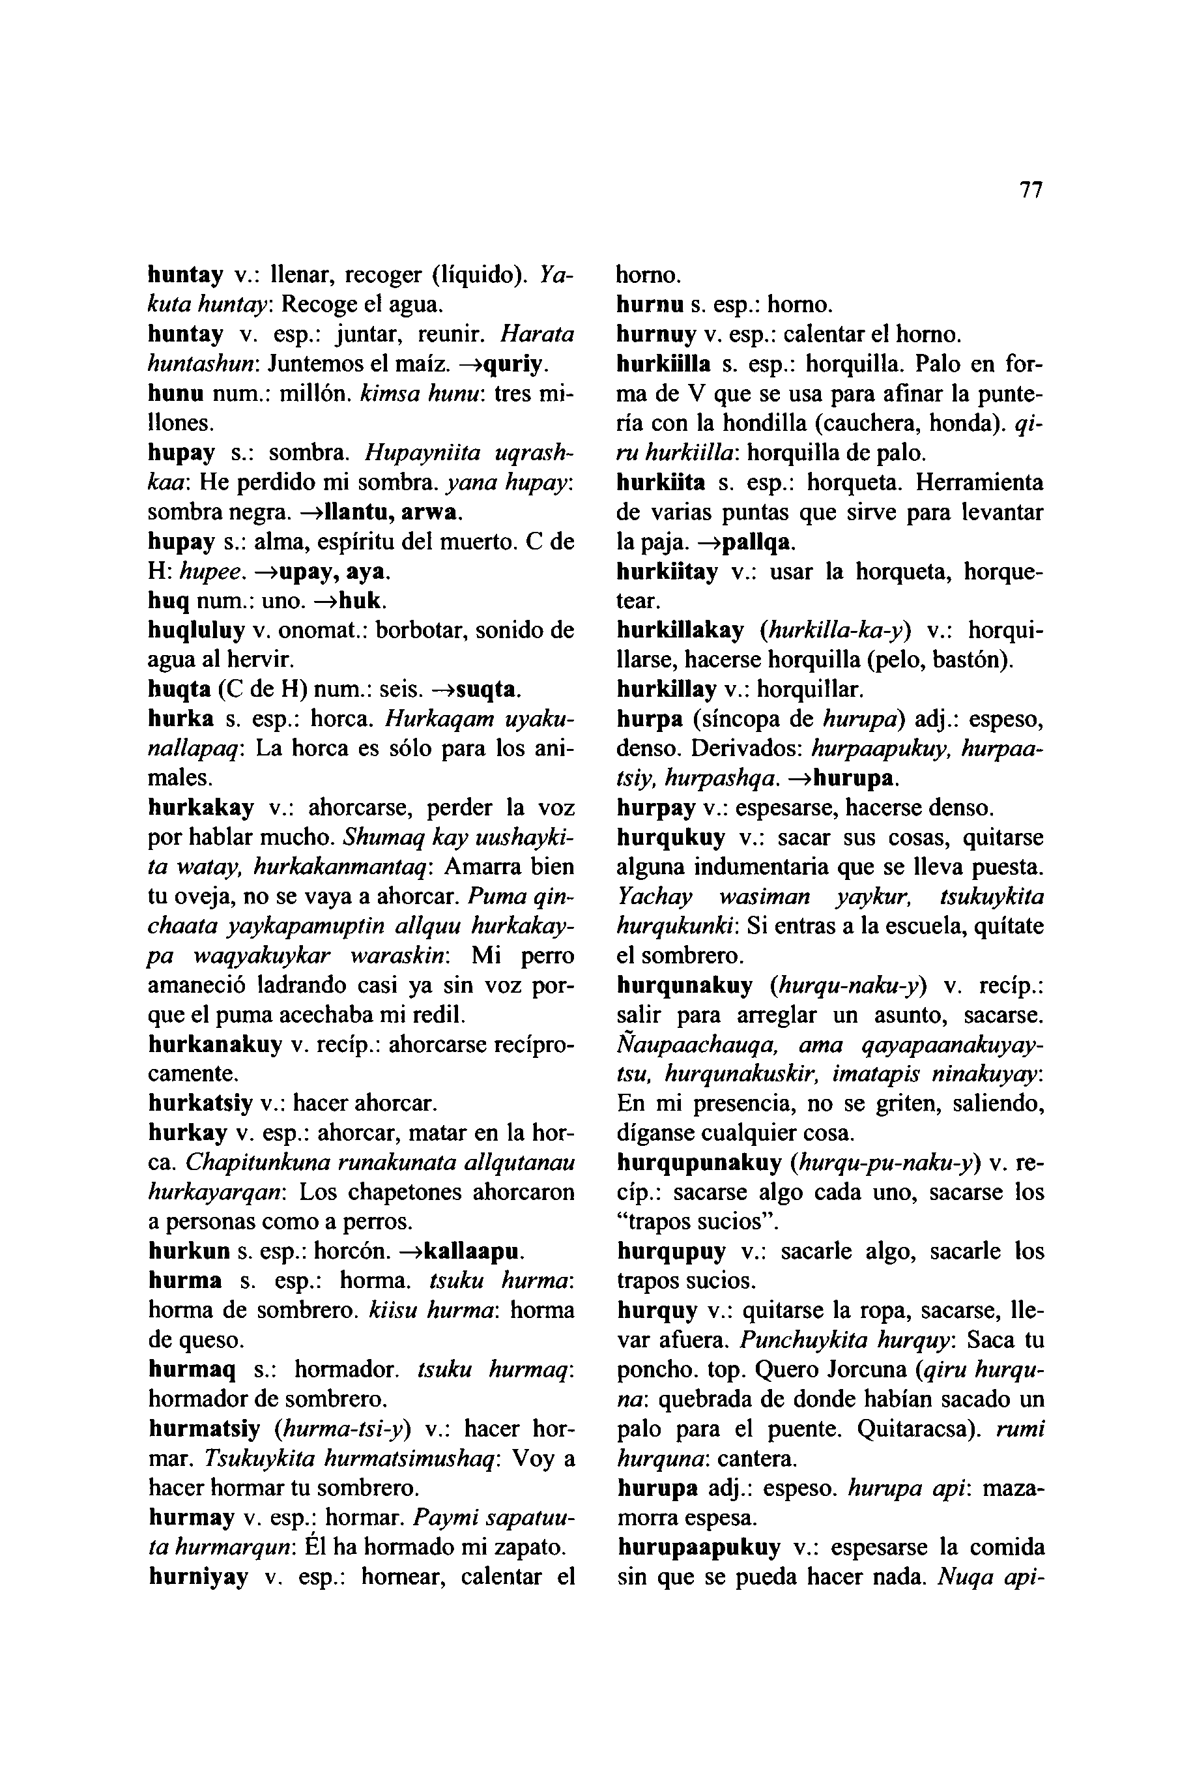

**huntay** v.: llenar, recoger (líquido). *Ya- kuta huntay.* Recoge el agua,  
**huntay** v. esp.: juntar, reunir. *Harata huntashurr.* Juntemos el maíz. —**>quriy. hunu** num.: millón, *kimsa hunu*: tres mi- llones.

**hupay** s.: sombra. *Hupayniita uqrash- kaa* He perdido mi sombra, *yema hupay:* sombra negra. —**>llantu, arwa.  
hupay** s.: alma, espíritu del muerto. C de **H:** *hupee.* **—>upay, aya.**

**huq** num.: uno. —**>huk.  
huqluluy** v. onomat.: borbotar, sonido de agua al hervir.  
**huqta** (C de **H)** num.: seis. —**>suqta. hurka** s. esp.: horca. *Hurkaqam uyaku- nallapaq:* La horca es sólo para los ani- males.  
**hurkakay** v.: ahorcarse, perder la voz por hablar mucho. *Shumaq kay uushayki- ta watay, hurkakanmantaq*: Amarra bien tu oveja, no se vaya a ahorcar. *Puma qin- chaata yaykapamuptin allquu hurkakay- pa waqyakuykar waraskin*: Mi perro amaneció ladrando casi ya sin voz por- que el puma acechaba mi redil, **hurkanakuy** v. recíp.: ahorcarse recípro- camente.  
**hurkatsiy** v.: hacer ahorcar,  
**hurkay** v. esp.: ahorcar, matar en la hor- ca. *Chapitunkuna runakunata allqutanau hurkayarqan:* Los chapetones ahorcaron a personas como a perros,  
**hurkun** s. esp.: horcón. —**>kallaapu. hurma** s. esp.: horma, *tsuku hurma:* horma de sombrero, *kiisu hurma*: horma de queso.  
**hurmaq** s.: hormador. *tsuku hurmaq:* hormador de sombrero.  
**hurmatsiy (***hurma-tsi-y*) v.: hacer hor- mar. *Tsukuykita hurmatsimushaq:* Voy a hacer hormar tu sombrero.  
**hurmay** v. esp.: hormar. *Paymi sapatuu- ta hurmarqun*: El ha hormado mi zapato. **hurniyay** v. esp.: hornear, calentar el

**77**

horno.  
**hurnu** s. esp.: horno,  
**hurnuy** v. esp.: calentar el horno, **hurkiilla** s. esp.: horquilla. Palo en for- ma de V que se usa para afinar la punte- ría con la hondilla (cauchera, honda), *qi- ru hurkiilla*: horquilla de palo,  
**hurkiita** s. esp.: horqueta. Herramienta de varias puntas que sirve para levantar la paja. —**>pallqa.  
hurkiitay** v.: usar la horqueta, horque- tear.  
**hurkillakay (***hurkilla-ka-y*) v.: horqui- llarse, hacerse horquilla (pelo, bastón), **hurkillay** v.: horquillar,  
**hurpa** (síncopa de *hurupa)* adj.: espeso, denso. Derivados: *hurpaapukuy, hurpaa- tsiy, hurpashqa.* **—>hurupa.  
hurpay** v.: espesarse, hacerse denso, **hurqukuy** v.: sacar sus cosas, quitarse alguna indumentaria que se lleva puesta. *Yachay wasiman yaykur, tsukuykita hurqukunki*: Si entras a la escuela, quítate el sombrero.  
**hurqunakuy (***hurqu-naku-y*) v. recíp.: salir para arreglar un asunto, sacarse. *Naupaachauqa, ama qayapaanakuyay- tsu, hurqunakuskir, imatapis ninakuyay:* En mi presencia, no se griten, saliendo, díganse cualquier cosa,  
**hurqupunakuy (***hurqu-pu-naku-y)* v. re- cíp.: sacarse algo cada uno, sacarse los "trapos sucios".  
**hurqupuy** v.: sacarle algo, sacarle los trapos sucios.  
**hurquy** v.: quitarse la ropa, sacarse, lle- var afuera. *Punchuykita hurquy:* Saca tu poncho, top. Quero Jorcuna (*qiru hurqu-* na: quebrada de donde habían sacado un palo para el puente. Quitaracsa). *rumi hurquna:* cantera.  
**hurupa** adj.: espeso, *hurupa api:* maza- morra espesa.  
**hurupaapukuy** v.: espesarse la comida sin que se pueda hacer nada. *Nuqa api-*

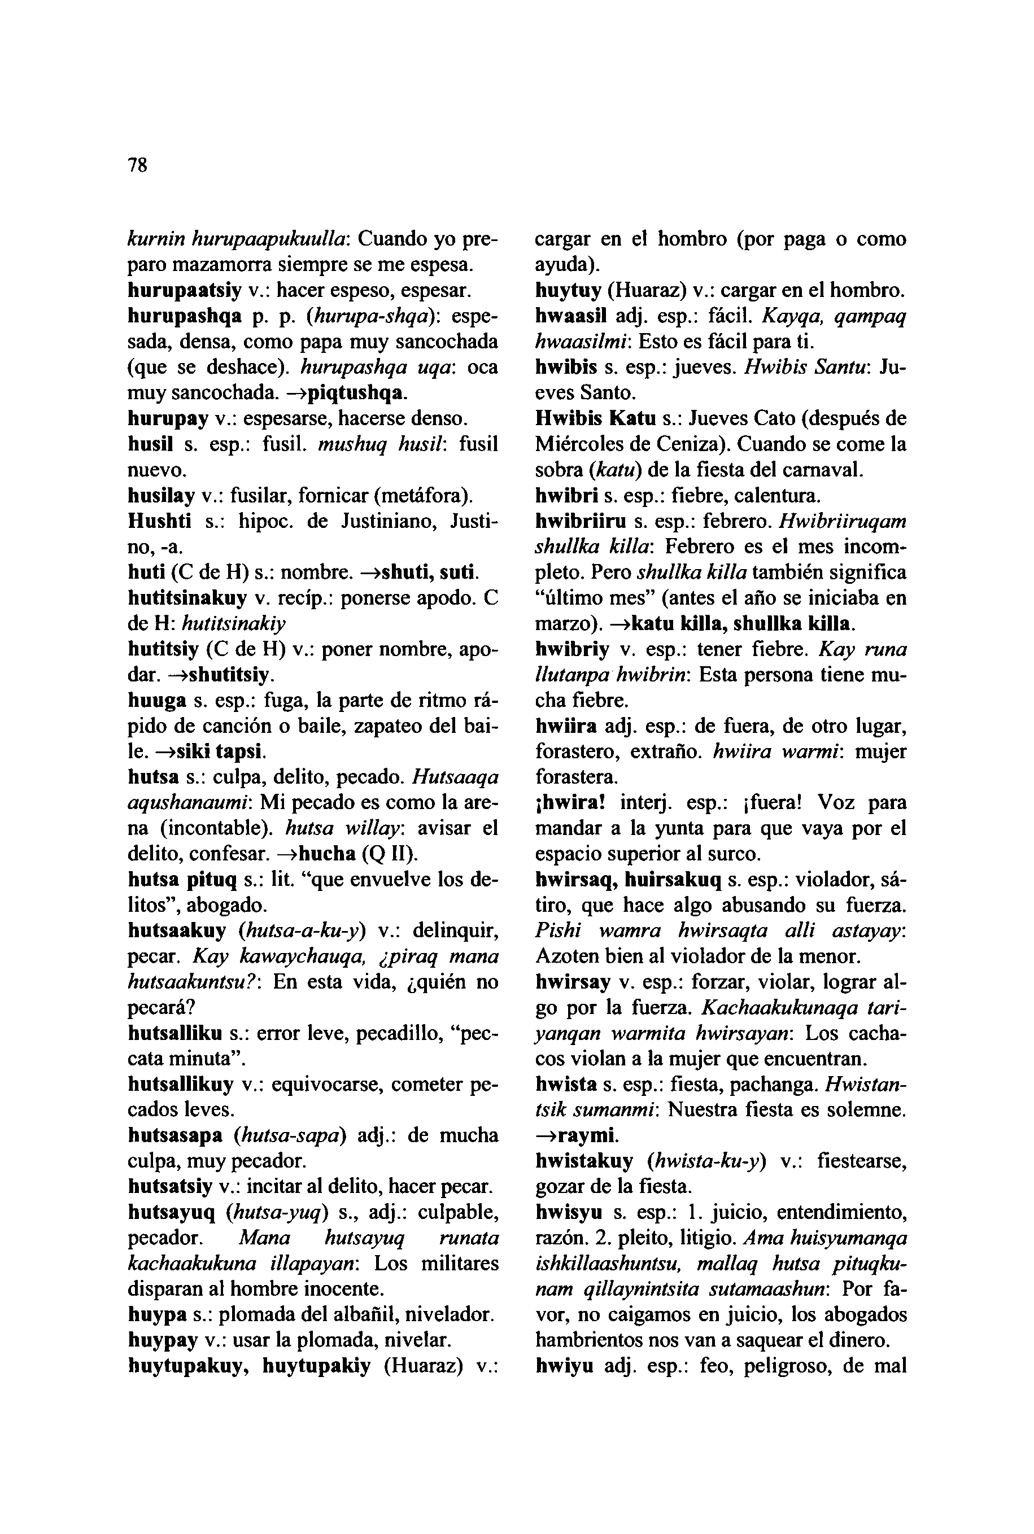

**78**

*kurnin hurupaapukuulla:* Cuando yo pre- paro mazamorra siempre se me espesa, **hurupaatsiy** v.: hacer espeso, espesar, **hurupashqa** p. p. (*hurupa-shqa*): espe- sada, densa, como papa muy sancochada (que se deshace), *hurupashqa uqa:* oca muy sancochada. —**>piqtushqa.**

**hurupay** v.: espesarse, hacerse denso, **husil** s. esp.: fusil, *mushuq husil:* fusil nuevo.  
**husilay** v.: fusilar, fornicar (metáfora). **Hushti** s.: hipoc. de Justiniano, Justi- no, -a.  
**huti** (C de **H)** s.: nombre. —**«huti, suti. hutitsinakuy** v. recíp.: ponerse apodo. C de H: *hutitsinakiy***hutitsiy** (C de H) v.: poner nombre, apo- dar. —**»shutitsiy.  
huuga** s. esp.: fuga, la parte de ritmo rá- pido de canción o baile, zapateo del bai- le. —**»siki tapsi.  
hutsa** s.: culpa, delito, pecado. *Hutsaaqa aqushanaumi:* Mi pecado es como la are- na (incontable), *hutsa willay:* avisar el delito, confesar. —**>hucha** (Q II).  
**hutsa pituq** s.: lit. "que envuelve los de- litos", abogado.  
**hutsaakuy (***hutsa-a-ku-y*) v.: delinquir, pecar. *Kay kawaychauqa, ¿piraq mana hutsaakuntsu?:* En esta vida, ¿quién no pecará?  
**hutsalliku** s.: error leve, pecadillo, "pec- cata minuta".  
**hutsallikuy** v.: equivocarse, cometer pe- cados leves.  
**hutsasapa (***hutsa-sapa*) adj.: de mucha culpa, muy pecador.  
**hutsatsiy** v.: incitar al delito, hacer pecar, **hutsayuq (***hutsa-yuq*) s., adj.: culpable, pecador. *Mana hutsayuq runata kachaakukuna illapayan*: Los militares disparan al hombre inocente,  
**huypa** s.: plomada del albañil, nivelador, **huypay** v.: usar la plomada, nivelar, **huytupakuy, huytupakiy** (Huaraz) v.:

cargar en el hombro (por paga o como ayuda).  
**huytuy** (Huaraz) v.: cargar en el hombro, **hwaasil** adj. esp.: fácil. *Kayqa, qampaq hwaasilmi*: Esto es fácil para ti.

**hwibis** s. esp.: jueves. *Hwibis Santu:* Ju- eves Santo.  
**Hwibis Katu** s.: Jueves Cato (después de Miércoles de Ceniza). Cuando se come la sobra *(katu)* de la fiesta del carnaval, **hwibri** s. esp.: fiebre, calentura, **hwibriiru** s. esp.: febrero. *Hwibriiruqam shullka killa*: Febrero es el mes incom- pleto. Pero *shullka killa* también significa "último mes" (antes el año se iniciaba en marzo). —**>katu killa, shullka killa. hwibriy** v. esp.: tener fiebre. *Kay runa llutanpa hwibrin:* Esta persona tiene mu- cha fiebre.

**hwiira** adj. esp.: de fuera, de otro lugar, forastero, extraño, *hwiira warmi*: mujer forastera.  
**¡hwira!** interj. esp.: ¡fuera! V oz para mandar a la yunta para que vaya por el espacio superior al surco,

**hwirsaq, huirsakuq** s. esp.: violador, sá- tiro, que hace algo abusando su fuerza. *Pishi wamra hwirsaqta alli astayay:* Azoten bien al violador de la menor, **hwirsay** v. esp.: forzar, violar, lograr al- go por la fuerza. *Kachaakukunaqa tari- yanqan warmita hwirsayan:* Los cacha- cos violan a la mujer que encuentran, **hwista** s. esp.: fiesta, pachanga. *Hwistan- tsik sumanmr.* Nuestra fiesta es solemne. **—>raymi.**

**hwistakuy (***hwista-ku-y*) v.: fiestearse, gozar de la fiesta.  
**hwisyu** s. esp.: 1. juicio, entendimiento, razón. 2. pleito, litigio. *Ama huisyumanqa ishkillaashuntsu, mallaq hutsa pituqku- nam qillaynintsita sutamaashun*: Por fa- vor, no caigamos en juicio, los abogados hambrientos nos van a saquear el dinero, **hwiyu** adj. esp.: feo, peligroso, de mal

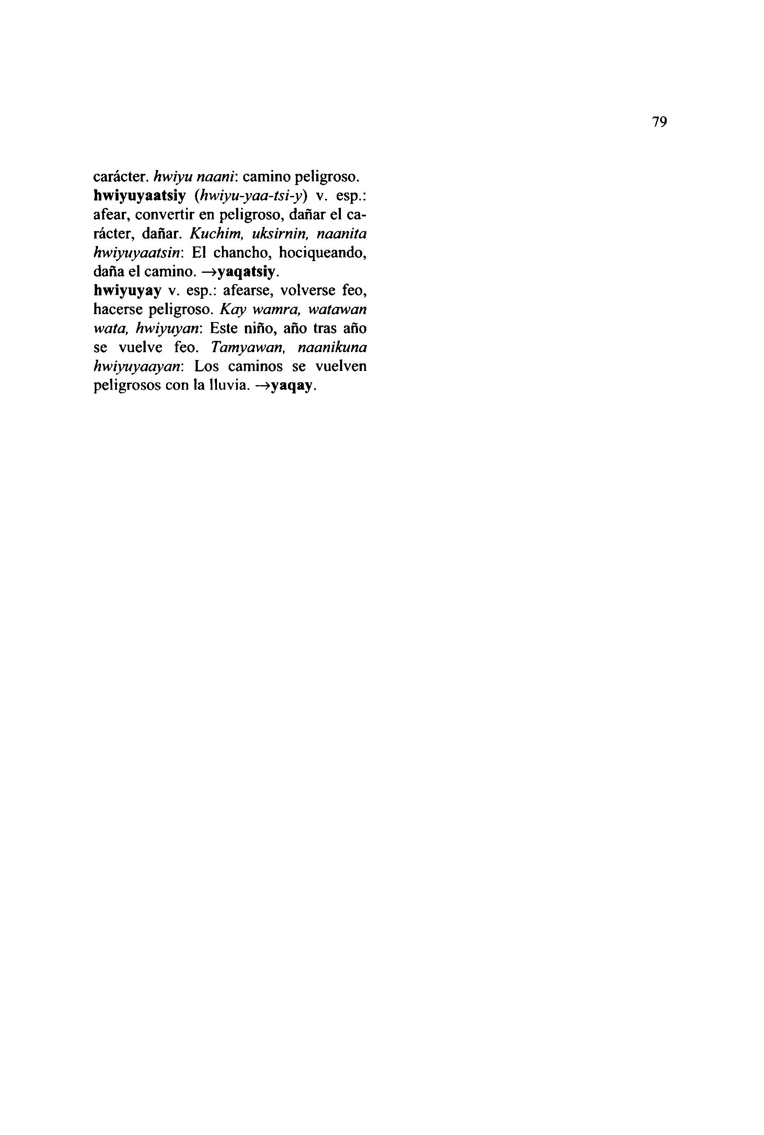

carácter, *hwiyu naani*: camino peligroso, **hwiyuyaatsiy (***hwiyu-yaa-tsi-y*) v. esp.: afear, convertir en peligroso, dañar el ca- rácter, dañar. *Kuchim, uksirnin, naanita hwiyuyaatsin*: El chancho, hociqueando, daña el camino. —**»yaqatsiy.**

**hwiyuyay** v. esp.: afearse, volverse feo, hacerse peligroso. *Kay wamra, watawan wata, hwiyuyan:* Este niño, año tras año se vuelve feo. *Tamyaxvan, naanikuna hwiyuyaayan:* Los caminos se vuelven peligrosos con la lluvia. —**»yaqay.**

79

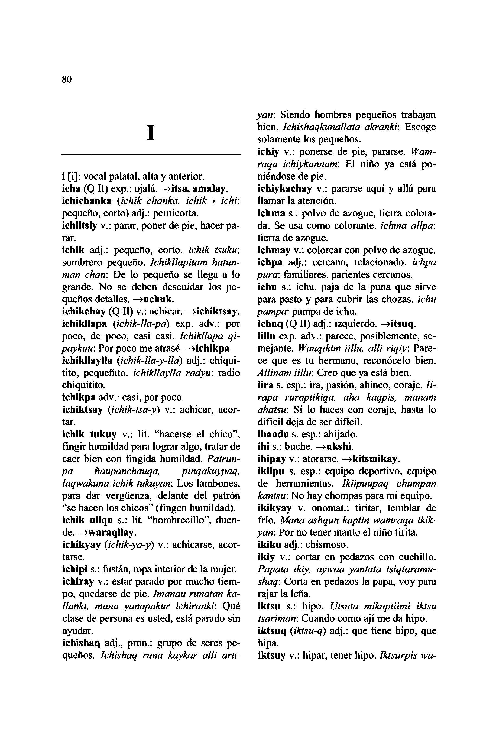

**80**

I

*yan*: Siendo hombres pequeños trabajan bien. *Ichishaqkunallata akranki:* Escoge solamente los pequeños,  
**ichiy** v.: ponerse de pie, pararse. *Wam- raqa ichiykannam*: El niño ya está po- niéndose de pie.

**ichiykachay** v.: pararse aquí y allá para llamar la atención.  
**ichma** s.: polvo de azogue, tierra colora- da. Se usa como colorante, *ichma allpa:* tierra de azogue.

**ichmay** v.: colorear con polvo de azogue, **ichpa** adj.: cercano, relacionado, *ichpa*

*pura:* familiares, parientes cercanos,  
**ichu** s.: ichu, paja de la puna que sirve para pasto y para cubrir las chozas, *ichu*

*pampa:* pampa de ichu.  
**ichuq** (Q **II)** adj.: izquierdo. —**>itsuq.  
iillu** exp. adv.: parece, posiblemente, se- mejante. *Wauqikim iillu, alli riqiy:* Pare- ce que es tu hermano, reconócelo bien. *Allinam iillu:* Creo que ya está bien,  
**iira** s. esp.: ira, pasión, ahínco, coraje. //- *rapa ruraptikiqa, aha kaqpis, manam ahatsu:* Si lo haces con coraje, hasta lo difícil deja de ser difícil,  
**ihaadu** s. esp.: ahijado,  
**ihi** s.: buche. —**»ukshi.  
ihipay** v.: atorarse. —**>kitsmikay.  
ikiipu** s. esp.: equipo deportivo, equipo de herramientas. *Ikiipuupaq chumpan kantsu:* No hay chompas para mi equipo, **ikikyay** v. onomat.: tiritar, temblar de frío. *Mana ashqun kaptin wamraqa ikik- yan:* Por no tener manto el niño tirita, **ikiku** adj.: chismoso,  
**ikiy** v.: cortar en pedazos con cuchillo. *Papata ikiy, aywaa yaníata tsiqtaramu- shaq:* Corta en pedazos la papa, voy para rajar la leña.

**iktsu** s.: hipo. *Utsuta mikuptiimi iktsu tsariman:* Cuando como ají me da hipo, **iktsuq (***iktsu-q*) adj.: que tiene hipo, que hipa.

**iktsuy** v.: hipar, tener hipo. *Iktsurpis wa-*

**i** [i]: vocal palatal, alta y anterior,  
**icha** (Q **II)** exp.: ojalá. —**>itsa, amalay. ichichanka** *(ichik chanka. ichik > ichi:* pequeño, corto) adj.: pernicorta,  
**ichiitsiy** v.: parar, poner de pie, hacer pa- rar.  
**ichik** adj.: pequeño, corto, *ichik tsuku:* sombrero pequeño. *Ichikllapitam hatun- man chati:* De lo pequeño se llega a lo grande. No se deben descuidar los pe- queños detalles. —**>uchuk.  
ichikchay** (Q **II)** v.: achicar. —**>ichiktsay. ichikllapa (***ichik-lla-pa*) exp. adv.: por poco, de poco, casi casi. *Ichikllapa qi-*

*paykuu:* Por poco me atrasé. —**>ichikpa. ichikllaylla (***ichik-lla-y-lla*) adj.: chiqui- tito, pequeñito. *ichikllaylla radyu*: radio chiquitito.

**ichikpa** adv.: casi, por poco,  
**ichiktsay (***ichik-tsa-y*) v.: achicar, acor- tar.  
**ichik tukuy** v.: lit. "hacerse el chico", ñngir humildad para lograr algo, tratar de caer bien con fingida humildad. *Patrun- pa ñaupanchauqa, pinqakuypaq, laqwakuna ichik tukuyan*: Los lambones, para dar vergüenza, delante del patrón "se hacen los chicos" (fingen humildad), **ichik ullqu** s.: lit. "hombrecillo", duen- de. —**>waraqllay.  
ichikyay (***ichik-ya-y*) v.: achicarse, acor- tarse.  
**ichipi** s.: fustán, ropa interior de la mujer, **ichiray** v.: estar parado por mucho tiem- po, quedarse de pie. *Imanan runatan ka- llanki, mana yanapakur ichiranki:* Qué clase de persona es usted, está parado sin ayudar.  
**ichishaq** adj., pron.: grupo de seres pe- queños. *Ichishaq runa kaykar alli aru-*

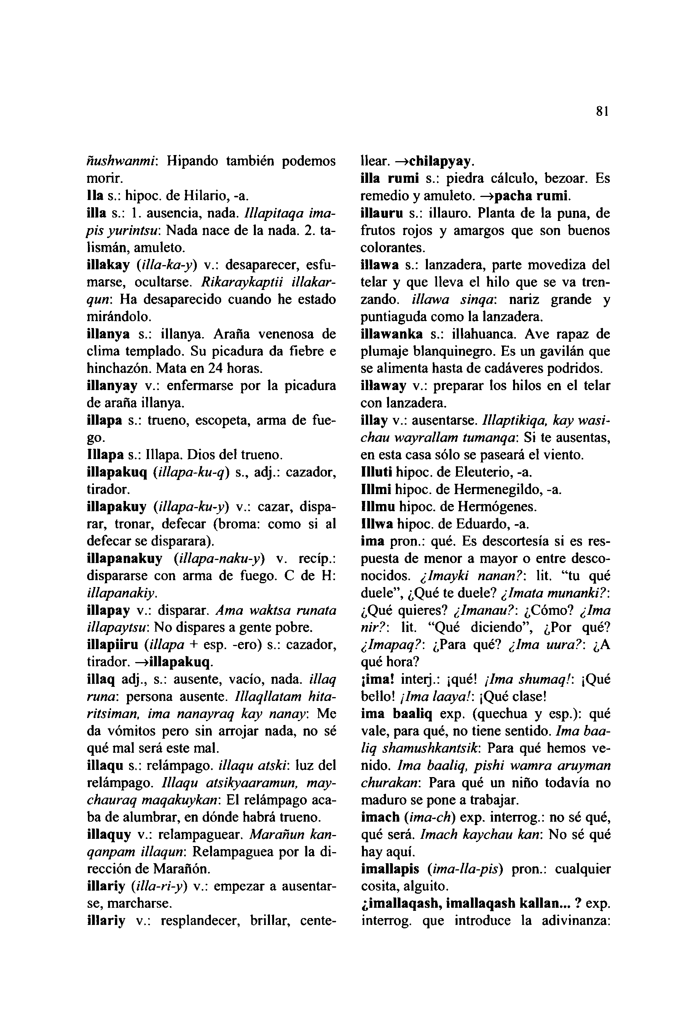

*ñushwanmi:* Hipando también podemos morir.  
**lia** s.: hipoc. de Hilario, -a.  
**illa** s.: 1. ausencia, nada. *Illapitaqa*

81

llear. —**>chilapyay.  
illa rumi** s.: piedra cálculo, bezoar. Es remedio y amuleto, **—»pacha rumi. illauru** s.: illauro. Planta de la puna, de frutos rojos y amargos que son buenos colorantes.  
**illawa** s.: lanzadera, parte movediza del telar y que lleva el hilo que se va tren- zando. *illawa sinqa*: nariz grande y puntiaguda como la lanzadera,  
**illawanka** s.: illahuanca. Ave rapaz de plumaje blanquinegro. Es un gavilán que se alimenta hasta de cadáveres podridos, **illaway** v.: preparar los hilos en el telar con lanzadera.  
**illay** v.: ausentarse. *Illaptikiqa, kay wasi- chau wayrallam tumanqa*: Si te ausentas, en esta casa sólo se paseará el viento. **Illuti** hipoc. de Eleuterio, -a.  
**Illmi** hipoc. de Hermenegildo, -a.  
**Illmu** hipoc. de Hermógenes.  
**Illwa** hipoc. de Eduardo, -a.  
**ima** pron.: qué. Es descortesía si es res- puesta de menor a mayor o entre desco- nocidos. *¿Imayki nanan?:* lit. "tu qué duele", ¿Qué te duele? *¿Imata munanki?:* ¿Qué quieres? *¿Imanau?:* ¿Cómo? *¿Ima nir?:* lit. "Qué diciendo", ¿Por qué? *¿Imapaq?:* ¿Para qué? *¿Ima uura?: ¿A* qué hora?  
**¡ima!** inteij.: ¡qué! *¡Ima shumaq!:* ¡Qué bello! *¡Ima laaya!:* ¡Qué clase!  
**ima baaliq** exp. (quechua y esp.): qué vale, para qué, no tiene sentido. *Ima baa- liq shamushkantsik*: Para qué hemos ve- nido. *Ima baaliq, pishi wamra aruyman*

*ima- pis yurintsu:* Nada nace de la nada. 2. ta-

lismán, amuleto.  
**illakay (***illa-ka-y*) v.: desaparecer, esfu-  
marse, ocultarse. *Rikaraykaptii illakar-  
qun* Ha desaparecido cuando he estado  
mirándolo.  
**illanya** s.: illanya. Araña venenosa de  
clima templado. Su picadura da fiebre e  
hinchazón. Mata en 24 horas,  
**illanyay** v.: enfermarse por la picadura  
de araña illanya.  
**illapa** s.: trueno, escopeta, arma de fue-  
go.  
**Illapa** s.: Illapa. Dios del trueno,  
**illapakuq** *(illapa-ku-q)* s., adj.: cazador,  
tirador.  
**illapakuy (***illapa-ku-y*) v.: cazar, dispa-  
rar, tronar, defecar (broma: como si al  
defecar se disparara),  
**illapanakuy (***illapa-naku-y*) v. recíp.:  
dispararse con arma de fuego. C de H:  
*illapanakiy.***illapay** v.: disparar. *Ama waktsa runata  
illapaytsw.* No dispares a gente pobre,  
**illapiiru (***illapa +* esp. -ero) s.: cazador,  
tirador. —**>illapakuq.  
illaq** adj., s.: ausente, vacío, nada, *illaq  
runa*: persona ausente. *Illaqllatam hita-  
ritsiman, ima nanayraq kay nanay:* Me  
da vómitos pero sin arrojar nada, no sé  
qué mal será este mal.  
**illaqu** s.: relámpago, *illaqu atski*: luz del  
relámpago. *Illaqu atsikyaaramun, may- churakan*: Para qué un niño todavía no *chauraq maqakuykan*: El relámpago aca-  
ba de alumbrar, en dónde habrá trueno,  
**illaquy** v.: relampaguear. *Marañun kan-  
qanpam illaqun*: Relampaguea por la di-  
rección de Marañón.  
**illariy** *(illa-ri-y)* v.: empezar a ausentar-  
se, marcharse.  
**illariy** v.: resplandecer, brillar, cente-

maduro se pone a trabajar,  
**imach (***ima-ch*) exp. interrog.: no sé qué, qué será. *Imach kaychau kan:* No sé qué hay aquí.  
**imallapis (***ima-lla-pis*) pron.: cualquier cosita, alguito.  
**¿imallaqash, imallaqash kallan...** ? exp. interrog. que introduce la adivinanza:

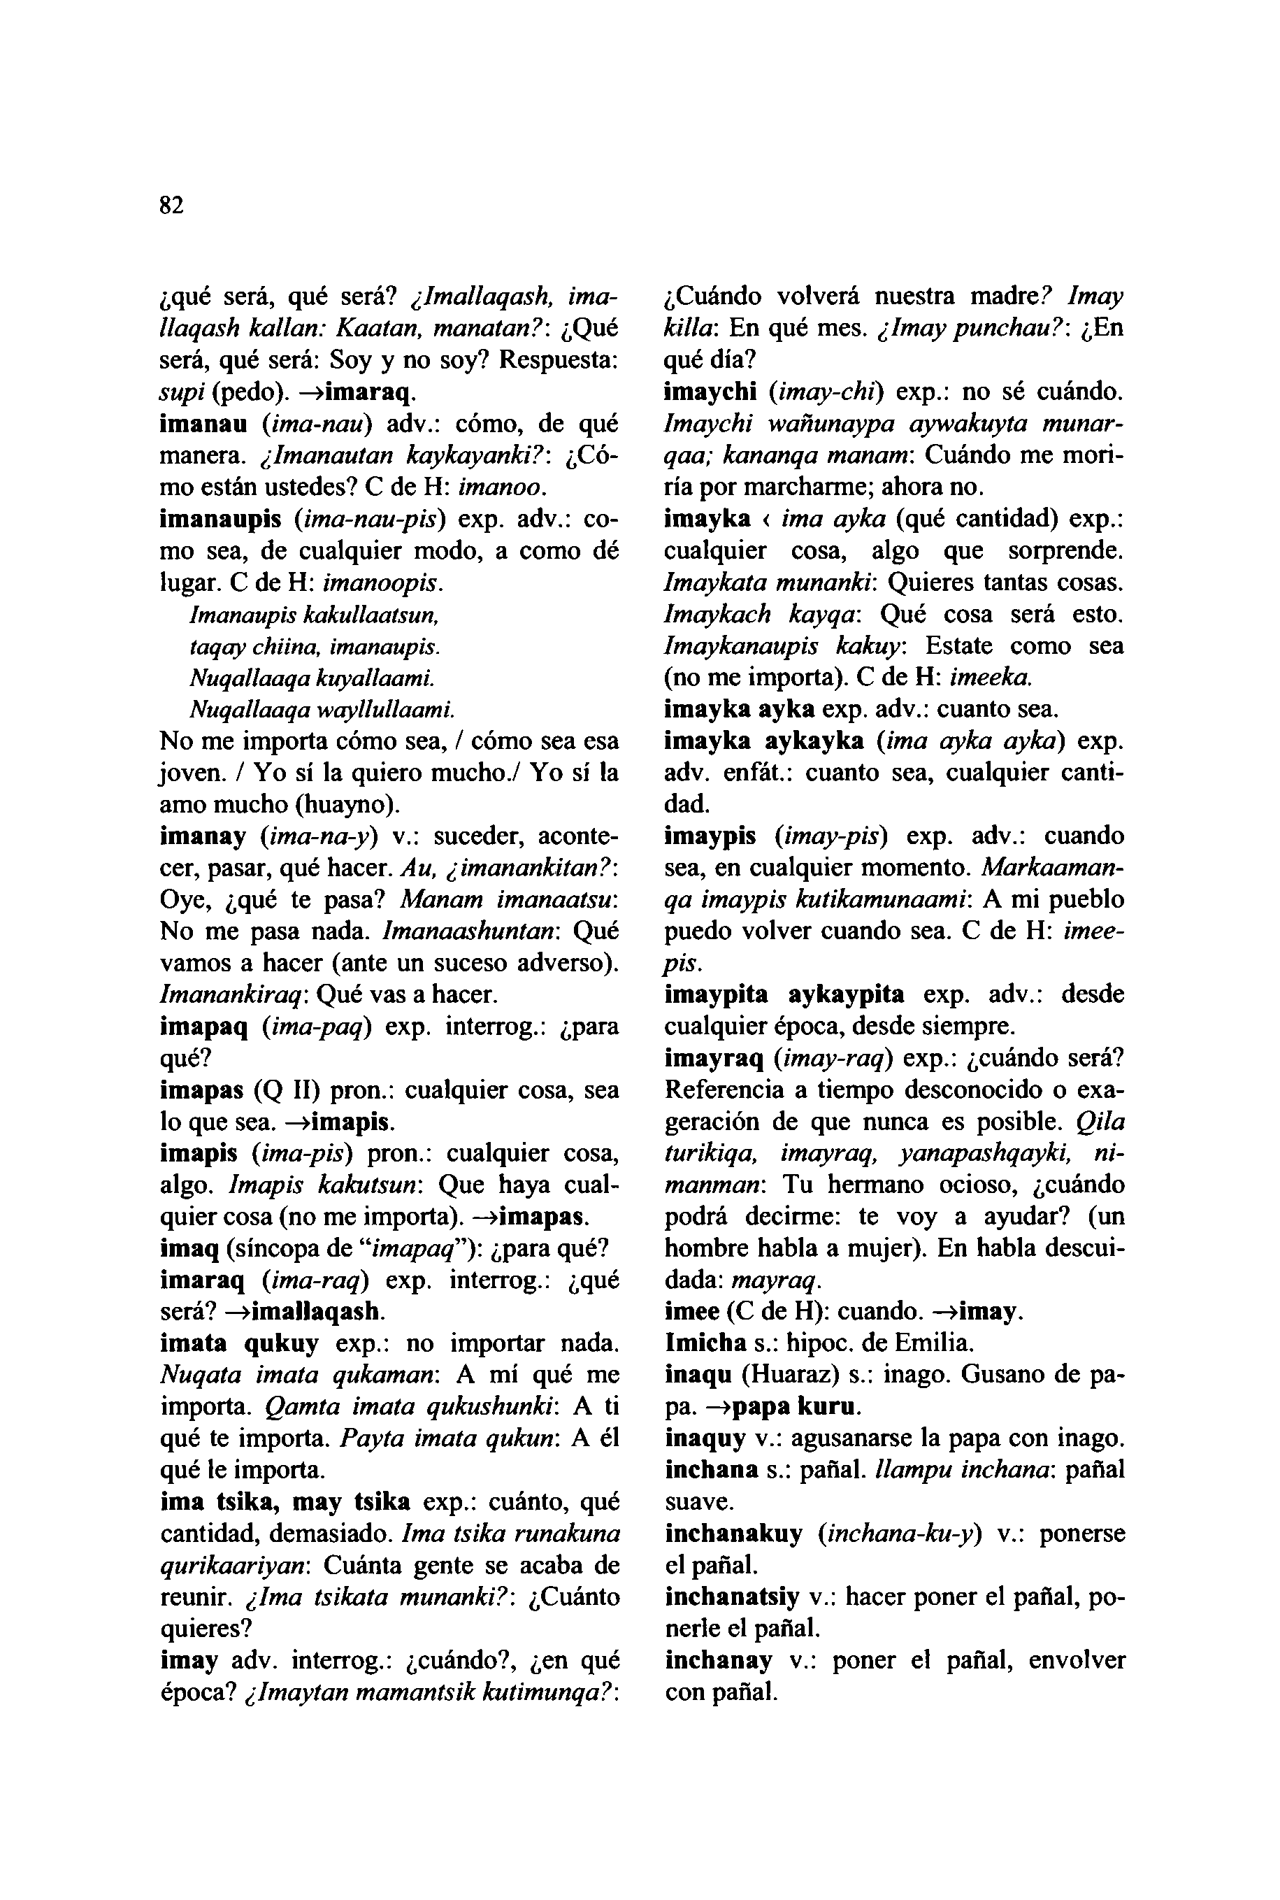

**82**

¿qué será, qué será? *¿Imallaqash, ima- llaqash kallan: Kaatan, manatan?:* ¿Qué será, qué será: Soy y no soy? Respuesta: *supi* (pedo). —**>imaraq.**

**imanau (***ima-nau*) adv.: cómo, de qué manera. *¿Imanautan kaykayanki?:* ¿Có- mo están ustedes? C de H: *imanoo.* **imanaupis (***ima-nau-pis*) exp. adv.: co- mo sea, de cualquier modo, a como dé lugar. C de H: *imanoopis.*

*Imanaupis kakullaatsun, taqaychiina, imanaupis. Nuqallaaqa kuyallaami. Nuqallaaqa wayllullaami.*

No me importa cómo sea, / cómo sea esa joven. / Yo sí la quiero mucho./ Yo sí la amo mucho (huayno).  
**imanay (***ima-na-y*) v.: suceder, aconte- cer, pasar, qué hacer. *Au, ¿imanankitan?*

Oye, ¿qué te pasa? *Manam imanaatsu:* No me pasa nada. *Imanaashuntam* Qué vamos a hacer (ante un suceso adverso). *Imanankiraq:* Qué vas a hacer,

**imapaq (***ima-paq*) exp. interrog.: ¿para qué?  
**imapas** (Q **II)** pron.: cualquier cosa, sea lo que sea. —**>imapis.**

**imapis (***ima-pis*) pron.: cualquier cosa, algo. *Imapis kakutsun*: Que haya cual- quier cosa (no me importa). —**>imapas. imaq** (síncopa de "*imapaq*"): ¿para qué? **imaraq (***ima-raq*) exp. interrog.: ¿qué será? —**^imallaqash.**

**imata qukuy** exp.: no importar nada. *Nuqata imata qukaman*: A mí qué me importa. *Qamta imata qukushunki*: A ti qué te importa. *Payta imata qukun:* A él qué le importa.

**ima tsika, may tsika** exp.: cuánto, qué cantidad, demasiado. *Ima tsika runakuna qurikaariyan*: Cuánta gente se acaba de reunir. *¿Ima tsikata munanki?:* ¿Cuánto quieres?

**imay** adv. interrog.: ¿cuándo?, ¿en qué época? *¿Imaytan mamantsik kutimunqa?:*

¿Cuándo volverá nuestra madre? *Imay killa*: En qué mes. *¿Imay punchau?:* ¿En qué día?  
**imaychi (***imay-chi*) exp.: no sé cuándo. *Imaychi wañunaypa aywakuyta munar- qaa; kananqa manam:* Cuándo me mori- ría por marcharme; ahora no.

**imayka <** *ima ayka* (qué cantidad) exp.: cualquier cosa, algo que sorprende. *Imaykata munanki:* Quieres tantas cosas. *Imaykach kayqa*: Qué cosa será esto. *Imaykanaupis kakuy:* Estate como sea (no me importa). C de H: *imeeka.*

**imayka ayka** exp. adv.: cuanto sea. **imayka aykayka (***ima ayka ayka)* exp. adv. enfát.: cuanto sea, cualquier canti- dad.  
**imaypis (***imay-pis*) exp. adv.: cuando sea, en cualquier momento. *Markaaman- qa imaypis kutikamunaami:* A mi pueblo puedo volver cuando sea. C de H: *imee-*

*pis.*

**imaypita aykaypita** exp. adv.: desde cualquier época, desde siempre,  
**imayraq (***imay-raq*) exp.: ¿cuándo será? Referencia a tiempo desconocido o exa- geración de que nunca es posible. *Qila turikiqa, imayraq, yanapashqayki, ni- manman*: Tu hermano ocioso, ¿cuándo podrá decirme: te voy a ayudar? (un hombre habla a mujer). En habla descui- dada: *mayraq.*

**imee** (C de H): cuando. —**>imay.  
Imicha** s.: hipoc. de Emilia,  
**inaqu** (Huaraz) s.: inago. Gusano de pa- pa. —**>papa kuru.  
inaquy** v.: agusanarse la papa con inago. **inchana** s.: pafial. *llampu inchana:* pañal suave.  
**inchanakuy (***inchana-ku-y*) v.: ponerse el pañal.  
**inchanatsiy** v.: hacer poner el pañal, po- nerle el pañal.  
**inchanay** v.: poner el pañal, envolver con pañal.

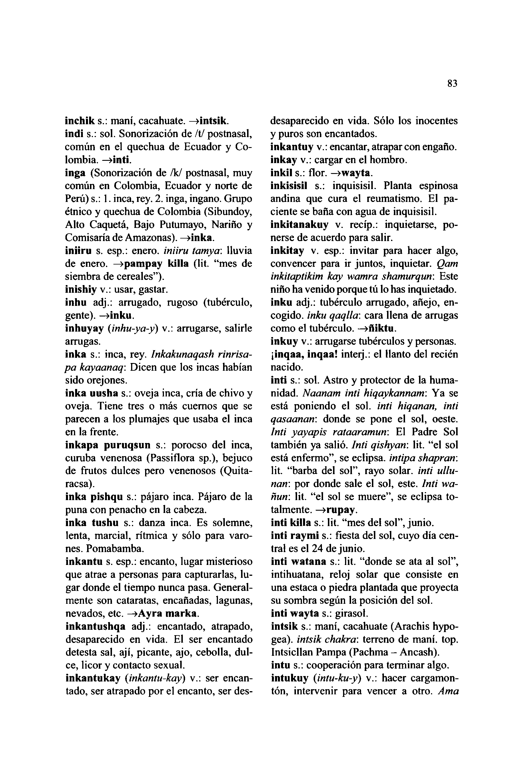

**inchik** s.: maní, cacahuate. —**>intsik.  
indi** s.: sol. Sonorización de /t/ postnasal, común en el quechua de Ecuador y Co- lombia. —**>inti.  
inga** (Sonorización de fld postnasal, muy común en Colombia, Ecuador y norte de Perú) s.: 1. inca, rey. 2. inga, ingano. Grupo étnico y quechua de Colombia (Sibundoy, Alto Caquetá, Bajo Putumayo, Narifio y Comisaría de Amazonas). —**>inka.  
iniiru** s. esp.: enero, *iniiru tamya*: lluvia de enero. —**>pampay killa** (lit. "mes de siembra de cereales"),  
**inishiy** v.: usar, gastar,  
**inhu** adj.: arrugado, rugoso (tubérculo, gente), **-»inku.  
inhuyay (***inhu-ya-y*) v.: arrugarse, salirle arrugas.  
**inka** s.: inca, rey. *Inkakunaqash rinrisa- pa kayaanaq:* Dicen que los incas habían sido orejones.  
**inka uusha** s.: oveja inca, cría de chivo y oveja. Tiene tres o más cuernos que se parecen a los plumajes que usaba el inca en la frente.  
**inkapa puruqsun** s.: porocso del inca, curuba venenosa (Passiflora sp.), bejuco de frutos dulces pero venenosos (Quita- racsa).  
**inka pishqu** s.: pájaro inca. Pájaro de la puna con penacho en la cabeza,  
**inka tushu** s.: danza inca. Es solemne, lenta, marcial, rítmica y sólo para varo- nes. Pomabamba.  
**inkantu** s. esp.: encanto, lugar misterioso que atrae a personas para capturarlas, lu- gar donde el tiempo nunca pasa. General- mente son cataratas, encañadas, lagunas, nevados, etc. —**»Ayra marka. inkantushqa** adj.: encantado, atrapado, desaparecido en vida. El ser encantado detesta sal, ají, picante, ajo, cebolla, dul- ce, licor y contacto sexual,  
**inkantukay** *(inkcmtu-kay)* v.: ser encan- tado, ser atrapado por el encanto, ser des-

83

desaparecido en vida. Sólo los inocentes y puros son encantados,  
**inkantuy** v.: encantar, atrapar con engaño, **inkay** v.: cargar en el hombro,

**inkil** s.: flor. —**>wayta.  
inkisisil** s.: inquisisil. Planta espinosa andina que cura el reumatismo. El pa- ciente se baña con agua de inquisisil. **inkitanakuy** v. recíp.: inquietarse, po- nerse de acuerdo para salir,  
**inkitay** v. esp.: invitar para hacer algo, convencer para ir juntos, inquietar. *Qam inkitaptikim kay xvamra shamurqurr.* Este niño ha venido porque tú lo has inquietado, **inku** adj.: tubérculo arrugado, añejo, en- cogido. *inku qaqlla*: cara llena de arrugas como el tubérculo. —**>ñiktu.  
inkuy** v.: arrugarse tubérculos y personas, **¡inqaa, inqaa!** inteij.: el llanto del recién nacido.  
**inti** s.: sol. Astro y protector de la huma- nidad. *Naanam inti hiqaykannam:* Y a se está poniendo el sol. *inti hiqanan, inti qasaanan*: donde se pone el sol, oeste. *Inti yayapis rataaramun*: El Padre Sol también ya salió. *Inti qishyan:* lit. "el sol está enfermo", se eclipsa, *intipa shapran:* lit. "barba del sol", rayo solar, *inti ullu- nan:* por donde sale el sol, este. *Inti wa- ñun:* lit. "el sol se muere", se eclipsa to- talmente. —**>rupay.  
inti killa** s.: lit. "mes del sol", junio,  
**inti raymi** s.: fiesta del sol, cuyo día cen- tral es el 24 de junio.  
**inti watana** s.: lit. "donde se ata al sol", intihuatana, reloj solar que consiste en una estaca o piedra plantada que proyecta su sombra según la posición del sol.  
**inti wayta** s.: girasol,  
**intsik** s.: maní, cacahuate (Arachis hypo- gea). *intsik chakra:* terreno de maní. top. Intsicllan Pampa (Pachma - Ancash). **intu** s.: cooperación para terminar algo, **intukuy (***intu-ku-y*) v.: hacer cargamon- tón, intervenir para vencer a otro. *Ama*

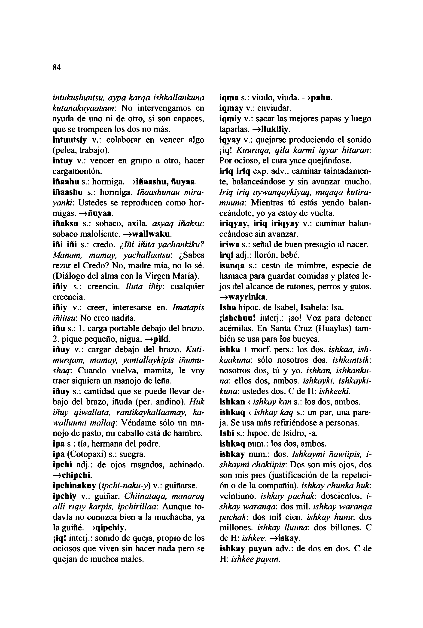

84

*intukushuntsu, aypa karqa ishkallankuna kutanakuyaatsun:* No intervengamos en ayuda de uno ni de otro, si son capaces, que se trompeen los dos no más. **intuutsiy** v.: colaborar en vencer algo (pelea, trabajo).

**intuy** v.: vencer en grupo a otro, hacer cargamontón.  
**iñaahu** s.: hormiga. **—>iñaashu, ñuyaa. iñaashu** s.: hormiga. *Iñaashunau mira- yanki:* Ustedes se reproducen como hor- migas. **—»ñuyaa.**

**iñaksu** s.: sobaco, axila, *asyaq iñaksu:* sobaco maloliente. **—»wallwaku.  
iñi iñi** s.: credo. *¿Iñi iñita yachankiku? Manam, mamay, yachallaatsu*: ¿Sabes rezar el Credo? No, madre mía, no lo sé. (Diálogo del alma con la Virgen María), **ifiiy** s.: creencia. *Iluta iñiy:* cualquier creencia.

**ifiiy** v.: creer, interesarse en. *Imatapis iñiitsu*: No creo nadita,  
**iñu** s.: **1.** carga portable debajo del brazo. 2. pique pequeño, nigua. **—>piki.**

**ifiuy** v.: cargar debajo del brazo. *Kuti- murqam, mamay, yantallaykipis iñumu- shaq:* Cuando vuelva, mamita, le voy traer siquiera un manojo de lefia,

**iñuy** s.: cantidad que se puede llevar de- bajo del brazo, ifiuda (per. andino). *Huk iñuy qiwallata, rantikaykallaamay, ka- walluumi mallaq:* Véndame sólo un ma- nojo de pasto, mi caballo está de hambre, **ipa** s.: tía, hermana del padre,

**ipa** (Cotopaxi) s.: suegra,  
**ipchi** adj.: de ojos rasgados, achinado. **—>chipchi.  
ipchinakuy (***ipchi-naku-y*) v.: guiñarse, **ipchiy** v.: guiñar. *Chiinataqa, manaraq allí riqiy karpis, ipchirillaa*: Aunque to- davía no conozca bien a la muchacha, ya la guiñé. **—>qipchiy.  
¡iq!** inteij.: sonido de queja, propio de los ociosos que viven sin hacer nada pero se quejan de muchos males.

**iqma** s.: viudo, viuda. **—>pahu.  
iqmay** v.: enviudar.  
**iqmiy** v.: sacar las mejores papas y luego taparlas. **—»Huklliy.  
iqyay** v.: quejarse produciendo el sonido ¡iq! *Kuuraqa, qila karmi iqyar hitaran:* Por ocioso, el cura yace quejándose,  
**iriq iriq** exp. adv.: caminar taimadamen- te, balanceándose y sin avanzar mucho. *Iriq iriq aywanqaykiyaq, nuqaqa kutira- muuna*: Mientras tú estás yendo balan- ceándote, yo ya estoy de vuelta,  
**iriqyay, iriq iriqyay** v.: caminar balan- ceándose sin avanzar,  
**iriwa** s.: señal de buen presagio al nacer, **irqi** adj.: llorón, bebé,  
**isanqa** s.: cesto de mimbre, especie de hamaca para guardar comidas y platos le- jos del alcance de ratones, perros y gatos. **—>wayrinka.  
Isha** hipoc. de Isabel, Isabela: Isa. **¡ishchuu!** inteij.: ¡so! Voz para detener acémilas. En Santa Cruz (Huaylas) tam- bién se usa para los bueyes,  
**ishka +** morf. pers.: los dos. *ishkaa, ish- kaakurta:* sólo nosotros dos. *ishkantsik:* nosotros dos, tú y yo. *ishkan, ishkanku- na*: ellos dos, ambos, *ishkayki, ishkayki- kuna*: ustedes dos. C de H: *ishkeeki.* **ishkan <** *ishkay kan* s.: los dos, ambos, **ishkaq <** *ishkay kaq* s.: un par, una pare- ja. Se usa más refiriéndose a personas. **Ishi** s.: hipoc. de Isidro, -a.  
**ishkaq** num.: los dos, ambos,  
**ishkay** num.: dos. *Ishkaymi ñawiipis, i- shkaymi chakiipis*: Dos son mis ojos, dos son mis pies (justificación de la repetici- ón o de la compañía), *ishkay chunka huk:* veintiuno, *ishkay pachak*: doscientos, *i- shkay waranqa:* dos mil. *ishkay waranqa pachak*: dos mil cien, *ishkay hunu*: dos millones, *ishkay lluuna:* dos billones. C de H: *ishkee.* **—»iskay.  
ishkay payan** adv.: de dos en dos. C de H: *ishkee payan.*

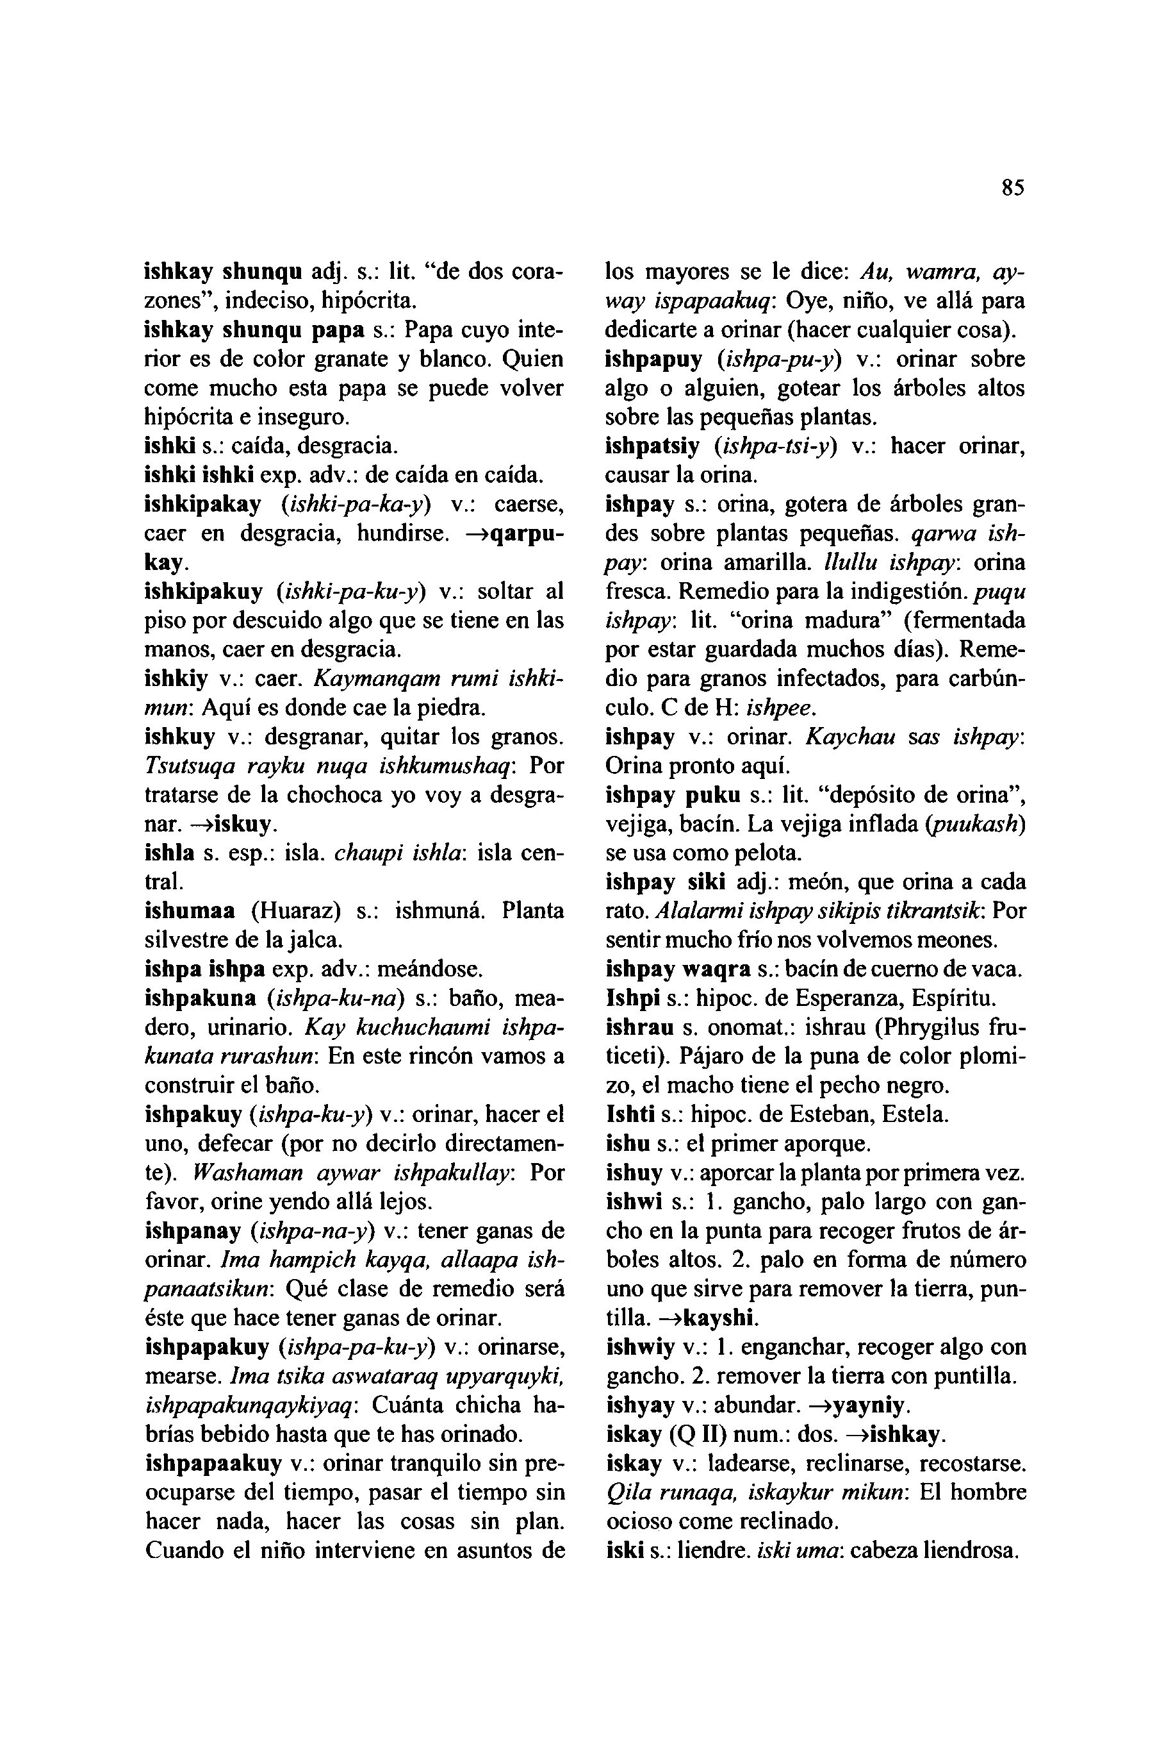

**ishkay shunqu** adj. s.: lit. "de dos cora- zones", indeciso, hipócrita,  
**ishkay shunqu papa** s.: Papa cuyo inte- rior es de color granate y blanco. Quien come mucho esta papa se puede volver hipócrita e inseguro,

**ishki** s.: caída, desgracia,  
**ishki ishki** exp. adv.: de caída en caída, **ishkipakay (***ishki-pa-ka-y*) v.: caerse, caer en desgracia, hundirse. **—>qarpu- kay.  
ishkipakuy (***ishki-pa-ku-y*) v.: soltar al piso por descuido algo que se tiene en las manos, caer en desgracia,  
**ishkiy** v.: caer. *Kaymanqam rumi ishki- mun:* Aquí es donde cae la piedra,  
**ishkuy** v.: desgranar, quitar los granos. *Tsutsuqa rayku nuqa ishkumushaq*: Por tratarse de la chochoca yo voy a desgra- nar. **—>iskuy.  
ishla** s. esp.: isla, *chaupi ishla*: isla cen- tral.  
**ishumaa** (Huaraz) s.: ishmuná. Planta silvestre de la jalea,  
**ishpa ishpa** exp. adv.: meándose, **ishpakuna (***ishpa-ku-na*) s.: baño, mea- dero, urinario. *Kay kuchuchaumi ishpa- kunaía rurashun*: En este rincón vamos a construir el baflo.  
**ishpakuy (***ishpa-ku-y*) v.: orinar, hacer el uno, defecar (por no decirlo directamen- te). *Washaman aywar ishpakullay:* Por favor, orine yendo allá lejos,  
**ishpanay (***ishpa-na-y*) v.: tener ganas de orinar. *Ima hampich kayqa, allaapa ish- panaatsikun:* Qué clase de remedio será éste que hace tener ganas de orinar, **ishpapakuy (***ishpa-pa-ku-y*) v.: orinarse, mearse. *Ima tsika aswataraq upyarquyki, i.shpapakunqaykiyaq*: Cuánta chicha ha- brías bebido hasta que te has orinado, **ishpapaakuy** v.: orinar tranquilo sin pre- ocuparse del tiempo, pasar el tiempo sin hacer nada, hacer las cosas sin plan. Cuando el niño interviene en asuntos de

**85**

los mayores se le dice: *Au, wamra, ay- way ispapaakuq:* Oye, niño, ve allá para dedicarte a orinar (hacer cualquier cosa), **ishpapuy (***ishpa-pu-y*) v.: orinar sobre algo o alguien, gotear los árboles altos sobre las pequeñas plantas,

**ishpatsiy (***ishpa-tsi-y*) v.: hacer orinar, causar la orina.  
**ishpay** s.: orina, gotera de árboles gran- des sobre plantas pequeñas, *qarwa ish- pay:* orina amarilla, *llullu ishpay*: orina fresca. Remedio para la indigestión, *puqu ishpay.* lit. "orina madura" (fermentada por estar guardada muchos días). Reme- dio para granos infectados, para carbún- culo. C de H: *ishpee.*

**ishpay** v.: orinar. *Kaychau* s*as ishpay.* Orina pronto aquí.  
**ishpay puku** s.: lit. "depósito de orina", vejiga, bacín. La vejiga inflada *(puukash)* se usa como pelota.

**ishpay siki** adj.: meón, que orina a cada rato. *Alalarmi ishpay sikipis tikrantsik:* Por sentir mucho frío nos volvemos meones. **ishpay waqra** s.: bacín de cuerno de vaca. **Ishpi** s.: hipoc. de Esperanza, Espíritu, **ishrau** s. onomat.: ishrau (Phrygilus fru- ticeti). Pájaro de la puna de color plomi- zo, el macho tiene el pecho negro.

**Ishti** s.: hipoc. de Esteban, Estela,  
**ishu** s.: el primer aporque,  
**ishuy** v.: aporcar la planta por primera vez. **ishwi** s.: 1. gancho, palo largo con gan- cho en la punta para recoger frutos de ár- boles altos. 2. palo en forma de número uno que sirve para remover la tierra, pun- tilla. **—>kayshi  
ishwiy** v.: 1. enganchar, recoger algo con gancho. 2. remover la tierra con puntilla, **ishyay** v.: abundar. **—»yayniy.  
iskay** (Q **II)** num.: dos. **—>ishkay.  
iskay** v.: ladearse, reclinarse, recostarse. *Qila runaqa, iskaykur mikun:* El hombre ocioso come reclinado,  
**iski** s.: liendre, *iski urna:* cabeza liendrosa.

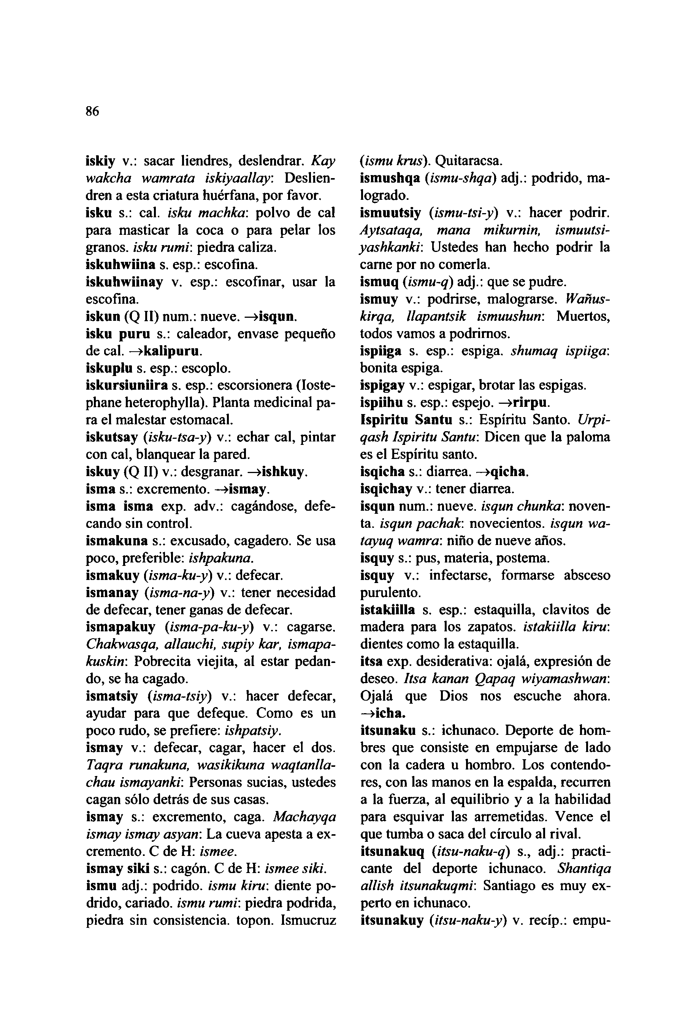

**86**

**iskiy** v.: sacar liendres, deslendrar. *Kay wakcha wamrata iskiyaallay*: Deslien- dren a esta criatura huérfana, por favor, **isku** s.: cal. *isku machka:* polvo de cal para masticar la coca o para pelar los granos, *isku rumi:* piedra caliza, **iskuhwiina** s. esp.: escofina, **iskuhwiinay** v. esp.: escofinar, usar la escofina.

**iskun** (Q II) num.: nueve. **—»isqun.  
isku puru** s.: caleador, envase pequeño de cal. —**>kalipuru.  
iskuplu** s. esp.: escoplo,  
**iskursiuniira** s. esp.: escorsionera (Ioste- phane heterophylla). Planta medicinal pa- ra el malestar estomacal,  
**iskutsay (***isku-tsa-y*) v.: echar cal, pintar con cal, blanquear la pared,  
**iskuy** (Q II) v.: desgranar. —**>ishkuy. isma** s.: excremento. —**>ismay.  
isma isma** exp. adv.: cagándose, defe- cando sin control.  
**ismakuna** s.: excusado, cagadero. Se usa poco, preferible: *ishpakuna.***ismakuy (***isma-ku-y*) v.: defecar, **ismanay (***isma-na-y*) v.: tener necesidad de defecar, tener ganas de defecar, **ismapakuy (***isma-pa-ku-y*) v.: cagarse. *Chakwasqa, allauchi, supiy kar, ismapa- kuskin*: Pobrecita viejita, al estar pedan- do, se ha cagado.  
**ismatsiy (***isma-tsiy*) v.: hacer defecar, ayudar para que defeque. Como es un poco rudo, se prefiere: *ishpatsiy.***ismay** v.: defecar, cagar, hacer el dos. *Taqra runakuna, wasikikuna waqtanlla- chau ismayanki*: Personas sucias, ustedes cagan sólo detrás de sus casas,  
**ismay** s.: excremento, caga. *Machayqa ismay ismay asyan*: La cueva apesta a ex- cremento. C de H: *ismee.***ismay siki** s.: cagón. C de H: *ismee siki.* **ismu** adj.: podrido, *ismu kiru*: diente po- drido, cariado, *ismu rumi*: piedra podrida, piedra sin consistencia, topon. Ismucruz

*(ismu krus).* Quitaracsa.  
**ismushqa (***ismu-shqa*) adj.: podrido, ma- logrado.  
**ismuutsiy (***ismu-tsi-y*) v.: hacer podrir. *Aytsataqa, mana mikurnin, ismuutsi- yashkanki:* Ustedes han hecho podrir la carne por no comerla.  
**ismuq (***ismu-q*) adj.: que se pudre.  
**ismuy** v.: podrirse, malograrse. *Wañus- kirqa, llapantsik ismuushun:* Muertos, todos vamos a podrirnos.  
**ispiiga** s. esp.: espiga, *shumaq ispiiga:* bonita espiga.  
**ispigay** v.: espigar, brotar las espigas, **ispiihu** s. esp.: espejo. —**>rirpu.  
Ispiritu Santu** s.: Espíritu Santo. *Urpi- qash Ispiritu Santu:* Dicen que la paloma es el Espíritu santo,  
**isqicha** s.: diarrea. —**»qicha.  
isqichay** v.: tener diarrea,  
**isqun** num.: nueve, *isqun chunka:* noven- ta. *isqun pachak*: novecientos, *isqun wa- tayuq wamra:* niflo de nueve años,  
**isquy** s.: pus, materia, postema,  
**isquy** v.: infectarse, formarse absceso purulento.  
**istakiilla** s. esp.: estaquilla, clavitos de madera para los zapatos, *istakiilla kiru:* dientes como la estaquilla,  
**itsa** exp. desiderativa: ojalá, expresión de deseo. *Itsa kanan Qapaq wiyamashwan:* Ojalá que Dios nos escuche ahora. **—»icha.  
itsunaku** s.: ichunaco. Deporte de hom- bres que consiste en empujarse de lado con la cadera u hombro. Los contendo- res, con las manos en la espalda, recurren a la fuerza, al equilibrio y a la habilidad para esquivar las arremetidas. V ence el que tumba o saca del círculo al rival, **itsunakuq (***itsu-naku-q*) s., adj.: practi- cante del deporte ichunaco. *Shantiqa allish itsunakuqmi*: Santiago es muy ex- perto en ichunaco.  
**itsunakuy (***itsu-naku-y)* v. recíp.: empu-

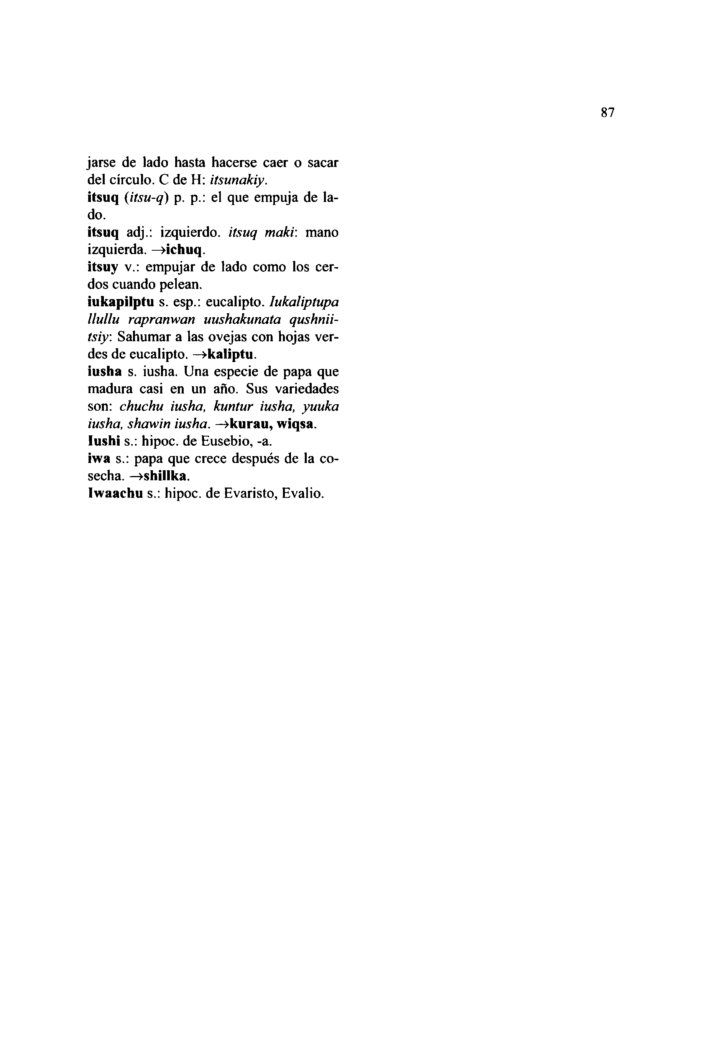

jarse de lado hasta hacerse caer o sacar del círculo. C de H: *itsunakiy.***itsuq (***itsu-q*) p. p.: el que empuja de la- do.

**itsuq** adj.: izquierdo, *itsuq maki:* mano izquierda. —**>ichuq.  
itsuy** v.: empujar de lado como los cer- dos cuando pelean.

**iukapilptu** s. esp.: eucalipto. *Iukaliptupa llullu rapranwan uushakunata qushnii- tsiy*: Sahumar a las ovejas con hojas ver- des de eucalipto. —**>kaliptu.**

**iusha** s. iusha. Una especie de papa que madura casi en un año. Sus variedades son: *chuchu iusha, kuntur iusha, yuuka iusha, shawin iusha.* **—>kurau, wiqsa. Iushi** s.: hipoc. de Eusebio, -a.

**iwa** s.: papa que crece después de la co- secha. —**»shillka.  
Iwaachu** s.: hipoc. de Evaristo, Evalio.

**87**

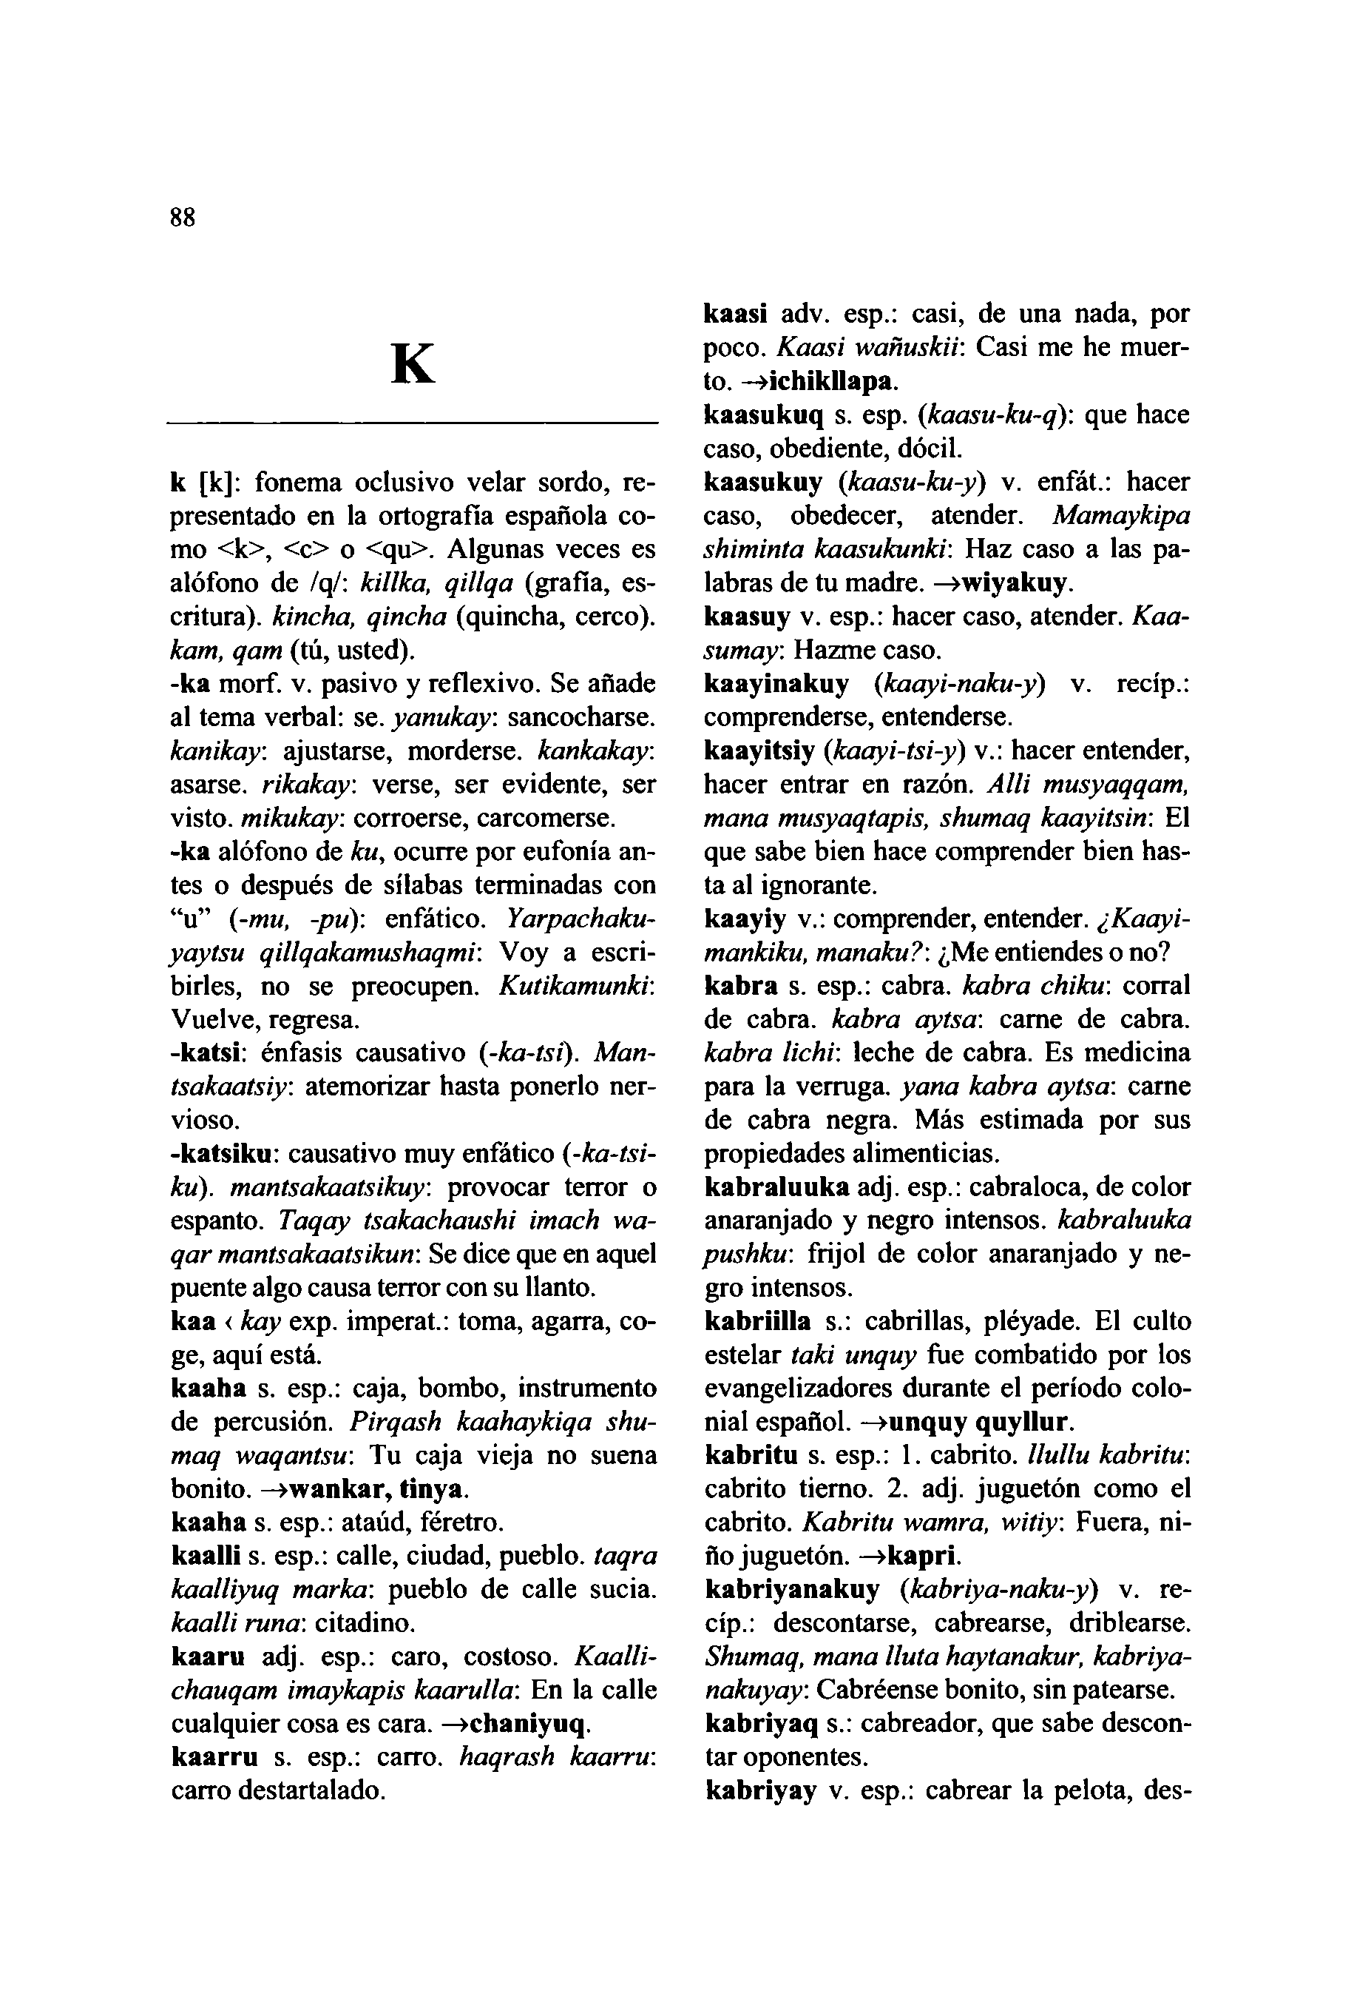

88

**K**

**kaasi** adv. esp.: casi, de una nada, por poco. *Kaasi wañuskii*: Casi me he muer- to. **-»ichikllapa.  
kaasukuq** s. esp. (*kaasu-ku-q*): que hace caso, obediente, dócil,

**kaasukuy (***kaasu-ku-y*) v. enfát.: hacer caso, obedecer, atender. *Mamaykipa shiminta kaasukunki*: Haz caso a las pa- labras de tu madre. **—»wiyakuy.**

**kaasuy** v. esp.: hacer caso, atender. *Kaa- sumay*: Hazme caso.  
**kaayinakuy** *(kaayi-naku-y)* v. recíp.: comprenderse, entenderse,

**kaayitsiy (***kaayi-tsi-y*) v.: hacer entender, hacer entrar en razón. *Allí musyaqqam, mana musyaqtapis, shumaq kaayitsin:* El que sabe bien hace comprender bien has- ta al ignorante.

**kaayiy** v.: comprender, entender. *¿Kaayi- mankiku, manaku?:* ¿Me entiendes o no? **kabra** s. esp.: cabra, *kabra chiku:* corral de cabra, *kabra aytsa*: carne de cabra. *kabra lichi:* leche de cabra. Es medicina para la verruga, *yana kabra aytsa*: carne de cabra negra. Más estimada por sus propiedades alimenticias,

**kabraluuka** adj. esp.: cabraloca, de color anaranjado y negro intensos, *kabraluuka pushku:* frijol de color anaranjado y ne-

gro intensos.  
**kabriilla** s.: cabrillas, pléyade. El culto estelar *taki unquy* fue combatido por los evangelizadores durante el período colo- nial español. **—»unquy quyllur.  
kabritu** s. esp.: 1. cabrito, *llullu kabritu:* cabrito tierno. 2. adj. juguetón como el cabrito. *Kabritu wamra, witiy:* Fuera, ni- ño juguetón. **—>kapri.  
kabriyanakuy (***kabriya-naku-y*) v. re- cíp.: descontarse, cabrearse, driblearse. *Shumaq, mana Iluta haytanakur, kabriya- nakuyay:* Cabréense bonito, sin patearse, **kabriyaq** s.: cabreador, que sabe descon- tar oponentes.  
**kabriyay** v. esp.: cabrear la pelota, des-

**k** [k]: fonema oclusivo velar sordo, re- presentado en la ortografía española co- mo <k>, <c> o <qu>. Algunas veces es alófono de /q/: *killka, qillqa* (grafía, es- critura). *kincha, qincha* (quincha, cerco). *kam, qam* (tú, usted),

**-ka** morf. v. pasivo y reflexivo. Se añade al tema verbal: se. *yanukay:* sancocharse. *kanikay*: ajustarse, morderse, *kankakay:* asarse, *rikakay:* verse, ser evidente, ser visto, *mikukay:* corroerse, carcomerse, **-ka** alófono de *ku,* ocurre por eufonía an- tes o después de sílabas terminadas con "u" *(-mu, -pu*): enfático. *Yarpachaku- yaytsu qillqakamushaqmi:* V oy a escri- birles, no se preocupen. *Kutikamunki:* Vuelve, regresa.

**-katsi:** énfasis causativo (-*ka-tsi). Man- tsakaatsiy*: atemorizar hasta ponerlo ner- vioso.  
**-katsiku:** causativo muy enfático *(-ka-tsi- ku). mantsakaatsikuy:* provocar terror o espanto. *Taqay tsakachaushi imach wa- qar mantsakaatsikun:* Se dice que en aquel puente algo causa terror con su llanto,

**kaa <** *kay* exp. imperat.: toma, agarra, co- ge, aquí está.  
**kaaha** s. esp.: caja, bombo, instrumento de percusión. *Pirqash kaahaykiqa shu- maq waqantsu*: Tu caja vieja no suena bonito. **—>wankar, tinya.**

**kaaha** s. esp.: ataúd, féretro.  
**kaalli** s. esp.: calle, ciudad, pueblo, *taqra kaalliyuq marka*: pueblo de calle sucia. *kaalli runa*: citadino.  
**kaaru** adj. esp.: caro, costoso. *Kaalli- chauqam imaykapis kaarulla*: En la calle cualquier cosa es cara. **—>chaniyuq. kaarru** s. esp.: carro, *haqrash kaarru:* carro destartalado.

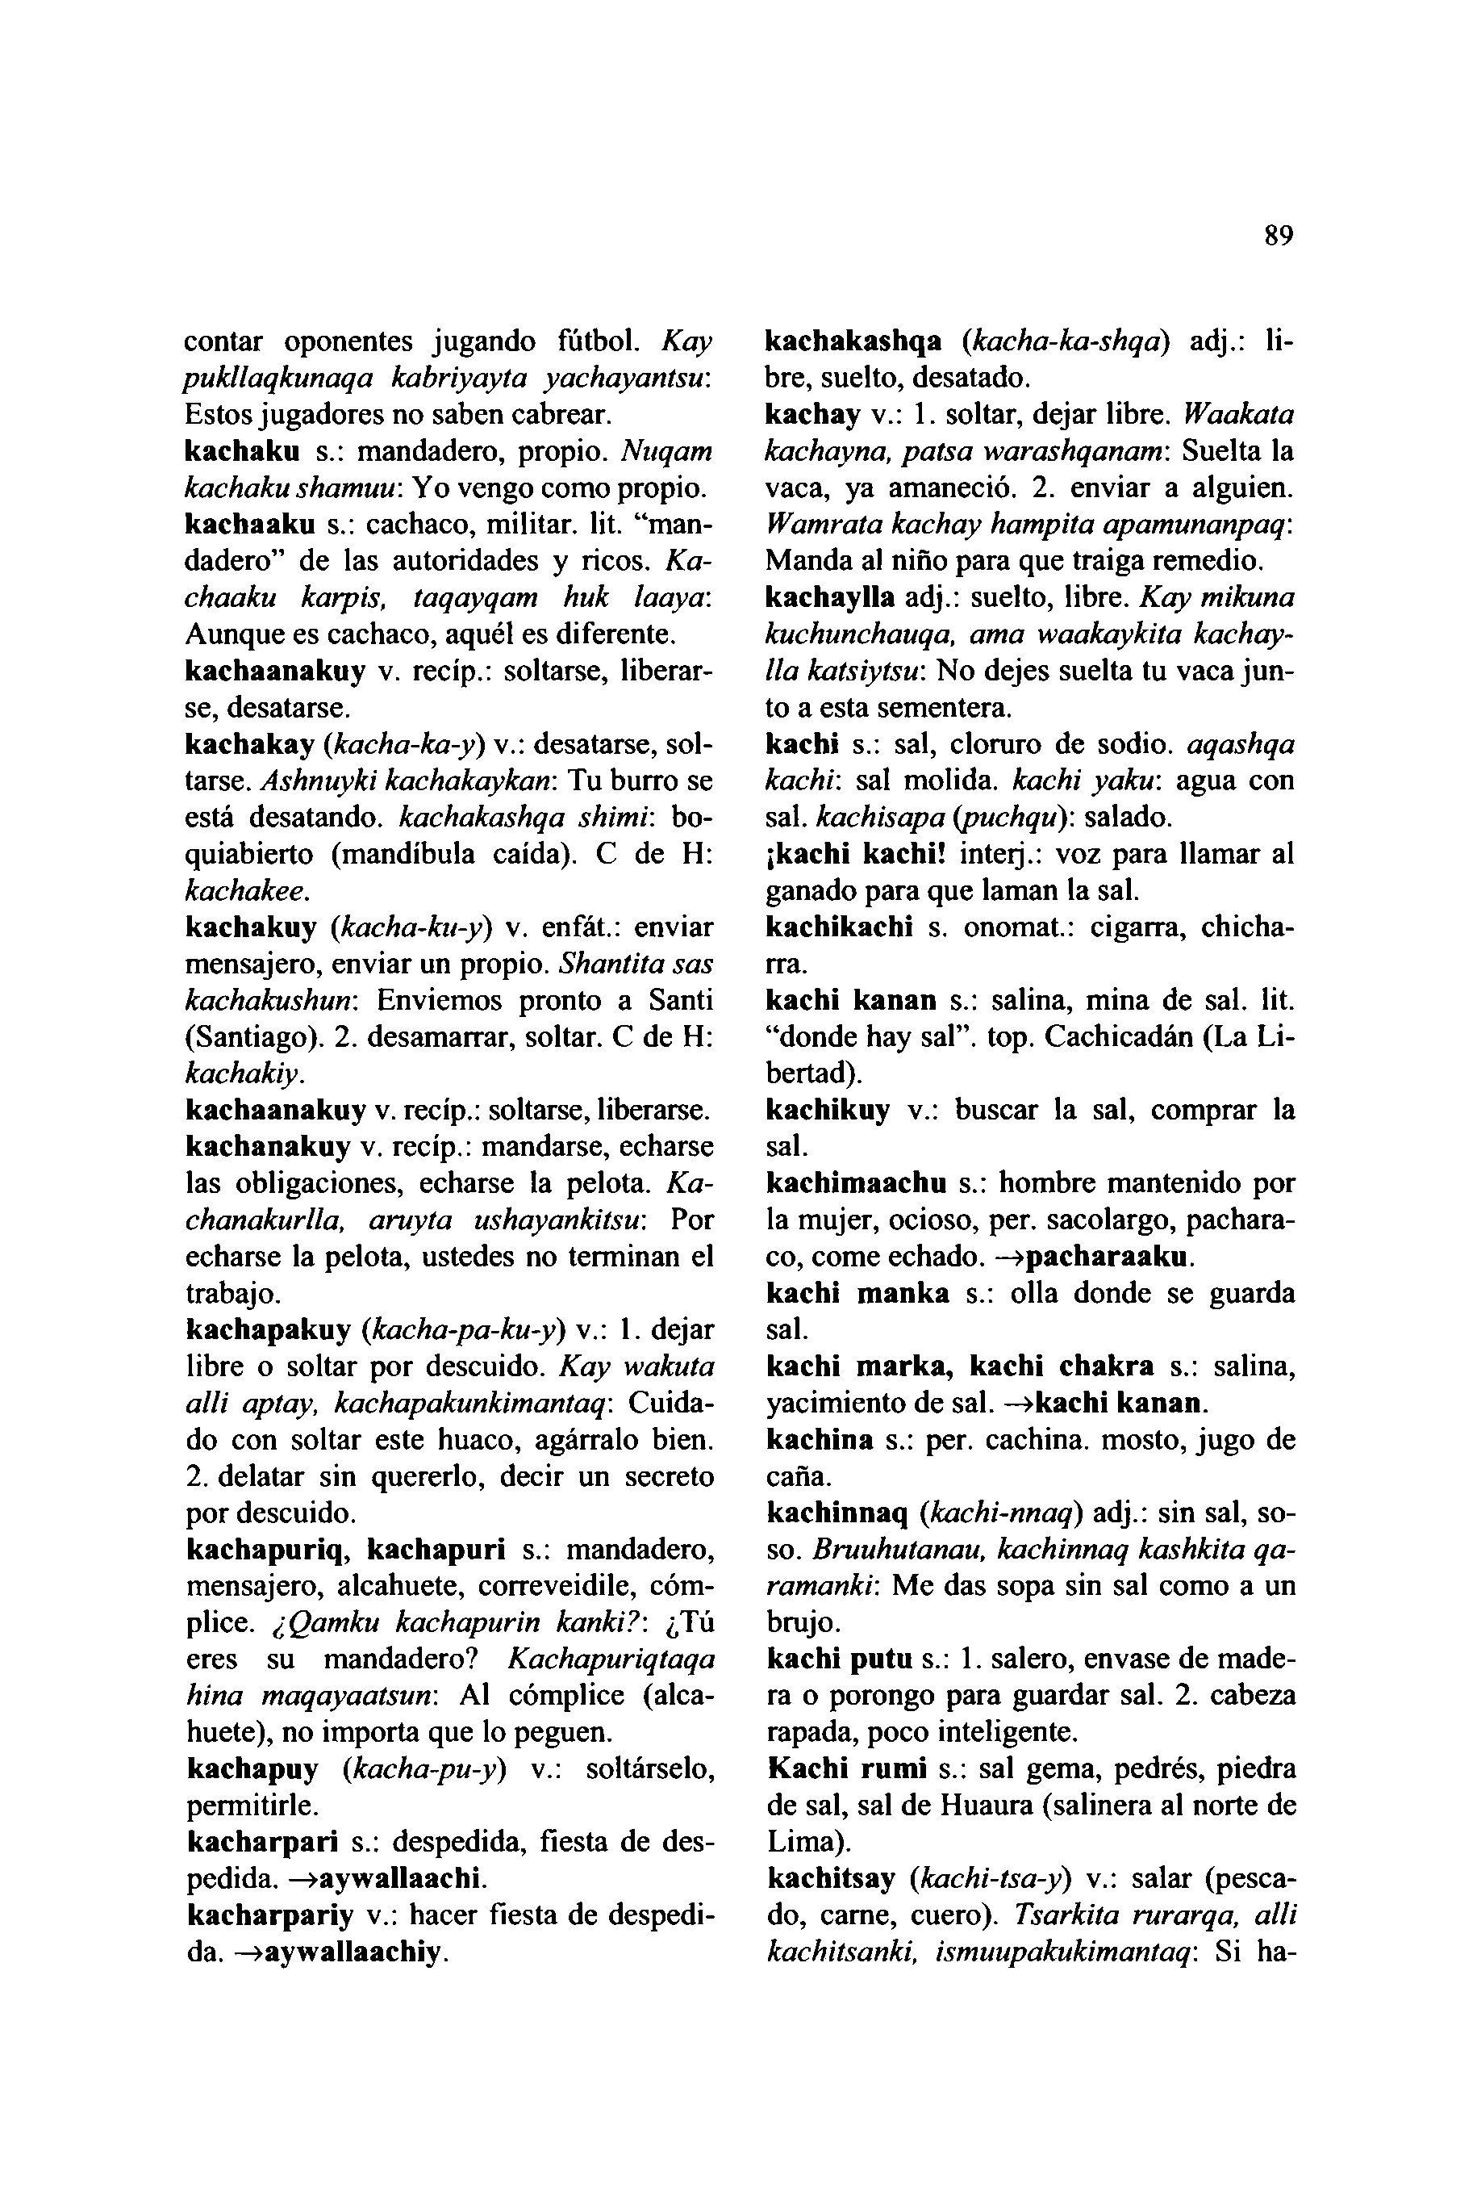

contar oponentes jugando fútbol. *Kay pukllaqkunaqa kabriyayta yachayantsu:*

Estos jugadores no saben cabrear, **kachaku** s.: mandadero, propio. *Nuqam kachaku shamuu:* Yo vengo como propio, **kachaaku** s.: cachaco, militar, lit. "man- dadero" de las autoridades y ricos. *Ka- chaaku karpis, taqayqam huk laaya:* Aunque es cachaco, aquél es diferente, **kachaanakuy** v. recíp.: soltarse, liberar- se, desatarse.  
**kachakay (***kacha-ka-y*) v.: desatarse, sol- tarse. *Ashnuyki kachakaykan*: Tu burro se está desatando, *kachakashqa shimi*: bo- quiabierto (mandíbula caída). C de H: *kachakee.***kachakuy (***kacha-ka-y*) v. enfát.: enviar mensajero, enviar un propio. *Shantita sas kachakushun:* Enviemos pronto a Santi (Santiago). 2. desamarrar, soltar. C de H: *kachakiy.***kachaanakuy** v. recíp.: soltarse, liberarse, **kachanakuy** v. recíp.: mandarse, echarse las obligaciones, echarse la pelota. *Ka- chanakurlla, aruyta ushayankitsu:* Por echarse la pelota, ustedes no terminan el trabajo.  
**kachapakuy (***kacha-pa-ku-y*) v.: 1. dejar libre o soltar por descuido. *Kay wakuta allí aptay, kachapakunkimantaq*: Cuida- do con soltar este huaco, agárralo bien. 2. delatar sin quererlo, decir un secreto por descuido.  
**kachapuriq, kachapuri** s.: mandadero, mensajero, alcahuete, correveidile, cóm- plice. *¿Qamku kachapurin kanki?* ¿Tú eres su mandadero? *Kachapuriqtaqa hiña maqayaatsun*: Al cómplice (alca- huete), no importa que lo peguen, **kachapuy** *(kacha-pu-y)* v.: soltárselo, permitirle.  
**kacharpari** s.: despedida, fiesta de des- pedida. —**>aywallaachi.  
kacharpariy** v.: hacer fiesta de despedi- da. —**»aywallaachiy.**

**89**

**kachakashqa (***kacha-ka-shqa*) adj.: li- bre, suelto, desatado,  
**kachay** v.: 1. soltar, dejar libre. *Waakata kachayna, patsa warashqanam*: Suelta la vaca, ya amaneció. 2. enviar a alguien.

*Wamrata kachay hampita apamunanpaq:*

Manda al nifio para que traiga remedio, **kachaylla** adj.: suelto, libre. *Kay mikuna kuchunchauqa, ama waakaykita kachay- lla katsiytsu*: No dejes suelta tu vaca jun- to a esta sementera.

**kachi** s.: sal, cloruro de sodio, *aqashqa kachi:* sal molida, *kachi yaku*: agua con sal. *kachisapa (puchqu):* salado,  
**¡kachi kachi!** inteij.: voz para llamar al ganado para que laman la sal.

**kachikachi** s. onomat.: cigarra, chicha- rra.  
**kachi kanan** s.: salina, mina de sal. lit. "donde hay sal", top. Cachicadán (La Li- bertad).

**kachikuy** v.: buscar la sal, comprar la sal.  
**kachimaachu** s.: hombre mantenido por la mujer, ocioso, per. sacolargo, pachara- co, come echado. —**>pacharaaku.**

**kachi manka** s.: olla donde se guarda sal.  
**kachi marka, kachi chakra** s.: salina, yacimiento de sal. **kachi kanan. kachina** s.: per. cachina, mosto, jugo de caria.

**kachinnaq (***kachi-nnaq*) adj.: sin sal, so- so. *Bruuhutanau, kachinnaq kashkita qa- ramanki*: Me das sopa sin sal como a un brujo.

**kachi putu** s.: 1. salero, envase de made- ra o porongo para guardar sal. 2. cabeza rapada, poco inteligente.  
**Kachi rumi** s.: sal gema, pedrés, piedra de sal, sal de Huaura (salinera al norte de Lima).

**kachitsay (***kachi-ísa-y*) v.: salar (pesca- do, carne, cuero). *Tsarkita rurarqa, allí kachitsanki, ismuupakukimantaq*: Si ha-

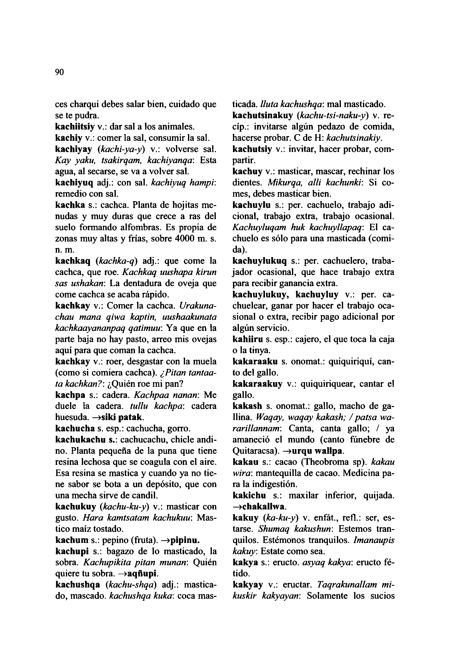

90

ees charqui debes salar bien, cuidado que se te pudra.  
**kachiitsiy** v.: dar sal a los animales, **kachiy** v.: comer la sal, consumir la sal. **kachiyay (***kachi-ya-y*) v.: volverse sal. *Kay yaku, tsakirqam, kachiyanqa*: Esta agua, al secarse, se va a volver sal. **kachiyuq** adj.: con sal. *kachiyuq hampi:* remedio con sal.

**kachka** s.: cachca. Planta de hojitas me- nudas y muy duras que crece a ras del suelo formando alfombras. Es propia de zonas muy altas y frías, sobre 4000 m. s. n. m.

**kachkaq (***kachka-q*) adj.: que come la cachca, que roe. *Kachkaq uushapa kirun sas ushakan:* La dentadura de oveja que come cachca se acaba rápido,

**kachkay** v.: Comer la cachca. *Urakuna- chau mana qiwa kaptin, uushaakunata kachkaayananpaq qatimuu*: Ya que en la parte baja no hay pasto, arreo mis ovejas aquí para que coman la cachca.

**kachkay** v.: roer, desgastar con la muela (como si comiera cachca). *¿Pitan tantaa- ta kachkan?:* ¿Quién roe mi pan?  
**kachpa** s.: cadera. *Kachpaa nanan*: Me duele la cadera, *tullu kachpa*: cadera huesuda. —**>siki patak.**

**kachucha** s. esp.: cachucha, gorro, **kachukachu s.:** cachucachu, chicle andi- no. Planta pequeña de la puna que tiene resina lechosa que se coagula con el aire. Esa resina se mastica y cuando ya no tie- ne sabor se bota a un depósito, que con una mecha sirve de candil,  
**kachukuy (***kachu-ku-y*) v.: masticar con gusto. *Hara kamtsatam kachukuu*: Mas- tico maíz tostado.

**kachum** s.: pepino (fruta). —**>pipinu. kachupi** s.: bagazo de lo masticado, la sobra. *Kachupikita pitan munan*: Quién quiere tu sobra. —**>aqfiupi.**

**kachushqa (***kachu-shqa*) adj.: mastica- do, mascado, *kachushqa kitka:* coca mas-

ticada. *Iluta kachushqa:* mal masticado, **kachutsinakuy (***kachu-tsi-naku-y*) v. re- cíp.: invitarse algún pedazo de comida, hacerse probar. C de H: *kachutsinakiy.* **kachutsiy** v.: invitar, hacer probar, com- partir.

**kachuy** v.: masticar, mascar, rechinar los dientes. *Mikurqa, alli kachunki:* Si co- mes, debes masticar bien,  
**kachuylu** s.: per. cachuelo, trabajo adi- cional, trabajo extra, trabajo ocasional. *Kachuyluqam huk kachuyllapaq*: El ca- chuelo es sólo para una masticada (comi- da).

**kachuylukuq** s.: per. cachuelero, traba- jador ocasional, que hace trabajo extra para recibir ganancia extra, **kachuylukuy, kachuyluy** v.: per. ca- chuelear, ganar por hacer el trabajo oca- sional o extra, recibir pago adicional por algún servicio.

**kahiiru** s. esp.: cajero, el que toca la caja o la tinya.  
**kakaraaku** s. onomat.: quiquiriquí, can- to del gallo.

**kakaraakuy** v.: quiquiriquear, cantar el gallo.  
**kakash** s. onomat.: gallo, macho de ga- llina. *Waqay, waqay kakash; / patsa wa- raríllannam*: Canta, canta gallo; / ya amaneció el mundo (canto fúnebre de Quitaracsa). —**>urqu wallpa.**

**kakau** s.: cacao (Theobroma sp). *kakau wira*: mantequilla de cacao. Medicina pa- ra la indigestión.  
**kakichu** s.: maxilar inferior, quijada. **—>chakallwa.**

**kakuy (***ka-ku-y*) v. enfát., refl.: ser, es- tarse. *Shumaq kakushun:* Estemos tran- quilos. Estémonos tranquilos. *Imanaupis kakuy:* Estate como sea.

**kakya** s.: eructo, *asyaq kakya*: eructo fé- tido.  
**kakyay** v.: eructar. *Taqrakunallam mi- kuskir kakyayan*: Solamente los sucios

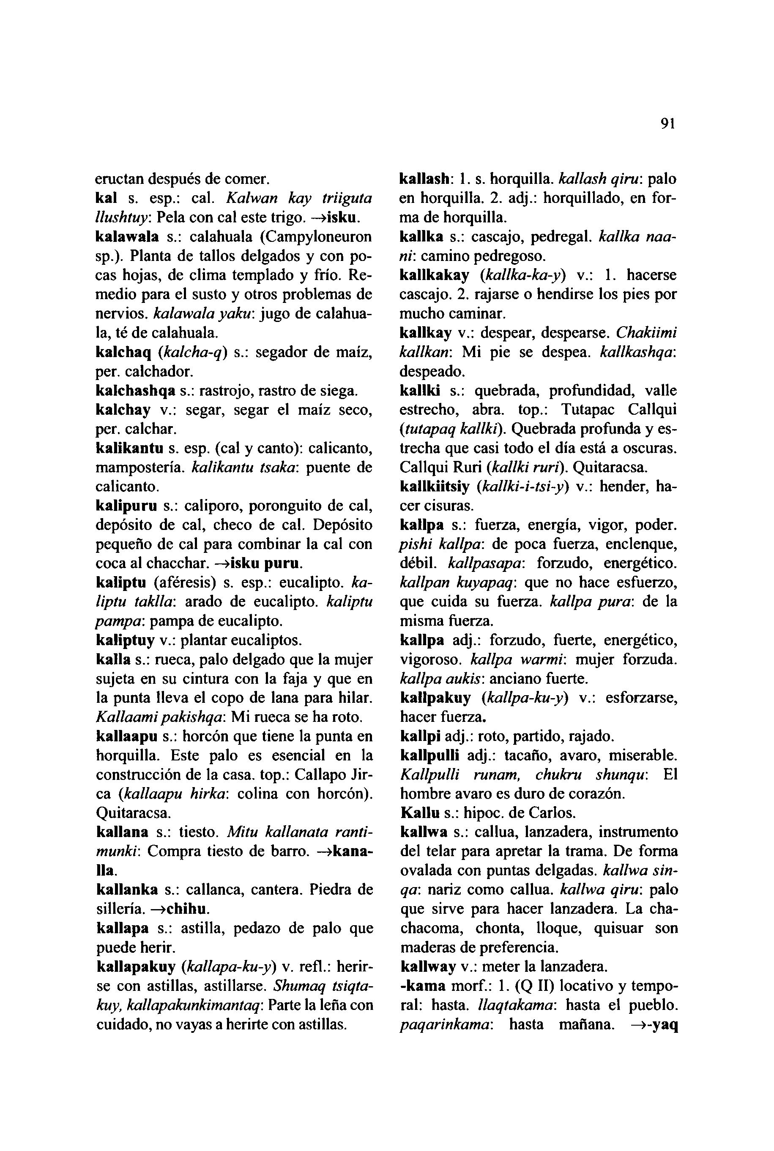

eructan después de comer,  
**kal** s. esp.: cal. *Kalwart kay triiguta llushtuy:* Pela con cal este trigo. **—>isku. kalawala** s.: calahuala (Campyloneuron sp.). Planta de tallos delgados y con po- cas hojas, de clima templado y frío. Re- medio para el susto y otros problemas de nervios, *kalawala yaku:* jugo de calahua- la, té de calahuala.  
**kalchaq (***kalcha-q*) s.: segador de maiz, per. calchador.  
**kalchashqa** s.: rastrojo, rastro de siega, **kalchay** v.: segar, segar el maíz seco, per. calchar.  
**kalikantu** s. esp. (cal y canto): calicanto, manipostería, *kalikantu tsaka*: puente de calicanto.  
**kalipuru** s.: caliporo, poronguito de cal, depósito de cal, checo de cal. Depósito pequeño de cal para combinar la cal con coca al chacchar. **—>isku puru.  
kaliptu** (aféresis) s. esp.: eucalipto, *ka- liptu taklla:* arado de eucalipto, *kaliptu pampa*: pampa de eucalipto,  
**kaliptuy** v.: plantar eucaliptos,  
**kalla** s.: rueca, palo delgado que la mujer sujeta en su cintura con la faja y que en la punta lleva el copo de lana para hilar. *Kallaami pakishqa:* Mi rueca se ha roto, **kallaapu** s.: horcón que tiene la punta en horquilla. Este palo es esencial en la construcción de la casa, top.: Callapo Jir- ca (*kallaapu hirka:* colina con horcón). Quitaracsa.  
**kallana** s.: tiesto. *Mitu kallanata ranti- munki:* Compra tiesto de barro. **—»kana-** lla  
**kallanka** s.: callanca, cantera. Piedra de sillería. **—»chihu.  
kallapa** s.: astilla, pedazo de palo que puede herir.  
**kallapakuy (***kallapa-ku-y*) v. refl.: herir- se con astillas, astillarse. *Shumaq tsiqta- kuy, kallapakunkimantaq:* Parte la leña con cuidado, no vayas a herirte con astillas.

91

**kallash:** 1. s. horquilla, *kallash qiru:* palo en horquilla. 2. adj.: horquillado, en for- ma de horquilla.  
**kallka** s.: cascajo, pedregal, *kallka naa-* ni: camino pedregoso,

**kallkakay (***kallka-ka-y*) v.: 1. hacerse cascajo. 2. rajarse o hendirse los pies por mucho caminar.  
**kallkay** v.: despear, despearse. *Chakiimi kallkan*: Mi pie se despea, *kallkashqa:* despeado.

**kallki** s.: quebrada, profundidad, valle estrecho, abra, top.: Tutapac Callqui *(tutapaq kallki).* Quebrada profunda y es- trecha que casi todo el día está a oscuras. Callqui Ruri *(kallki ruri).* Quitaracsa. **kallkiitsiy (***kallki-i-tsi-y*) v.: hender, ha- cer cisuras.

**kallpa** s.: fuerza, energía, vigor, poder. *pishi kallpa*: de poca fuerza, enclenque, débil, *kallpasapa*: forzudo, energético. *kallpan kuyapaq*: que no hace esfuerzo, que cuida su fuerza, *kallpa pura:* de la

misma fuerza.  
**kallpa** adj.: forzudo, fuerte, energético, vigoroso, *kallpa warmi:* mujer forzuda. *kallpa aukis:* anciano fuerte,  
**kallpakuy (***kallpa-ku-y*) v.: esforzarse, hacer fuerza.  
**kallpi** adj.: roto, partido, rajado,  
**kallpulli** adj.: tacaño, avaro, miserable. *Kallpulli runam, chukru shunqu*: El hombre avaro es duro de corazón.  
**Kallu** s.: hipoc. de Carlos,  
**kallwa** s.: callua, lanzadera, instrumento del telar para apretar la trama. De forma ovalada con puntas delgadas, *kallwa sin- qa:* nariz como callua. *kallwa qiru*: palo que sirve para hacer lanzadera. La cha- chacoma, chonta, Hoque, quisuar son maderas de preferencia,  
**kallway** v.: meter la lanzadera,  
**-kama** morf.: 1. (Q II) locativo y tempo- ral: hasta, *llaqtakama*: hasta el pueblo. *paqarinkama*: hasta mañana. **—>-yaq**

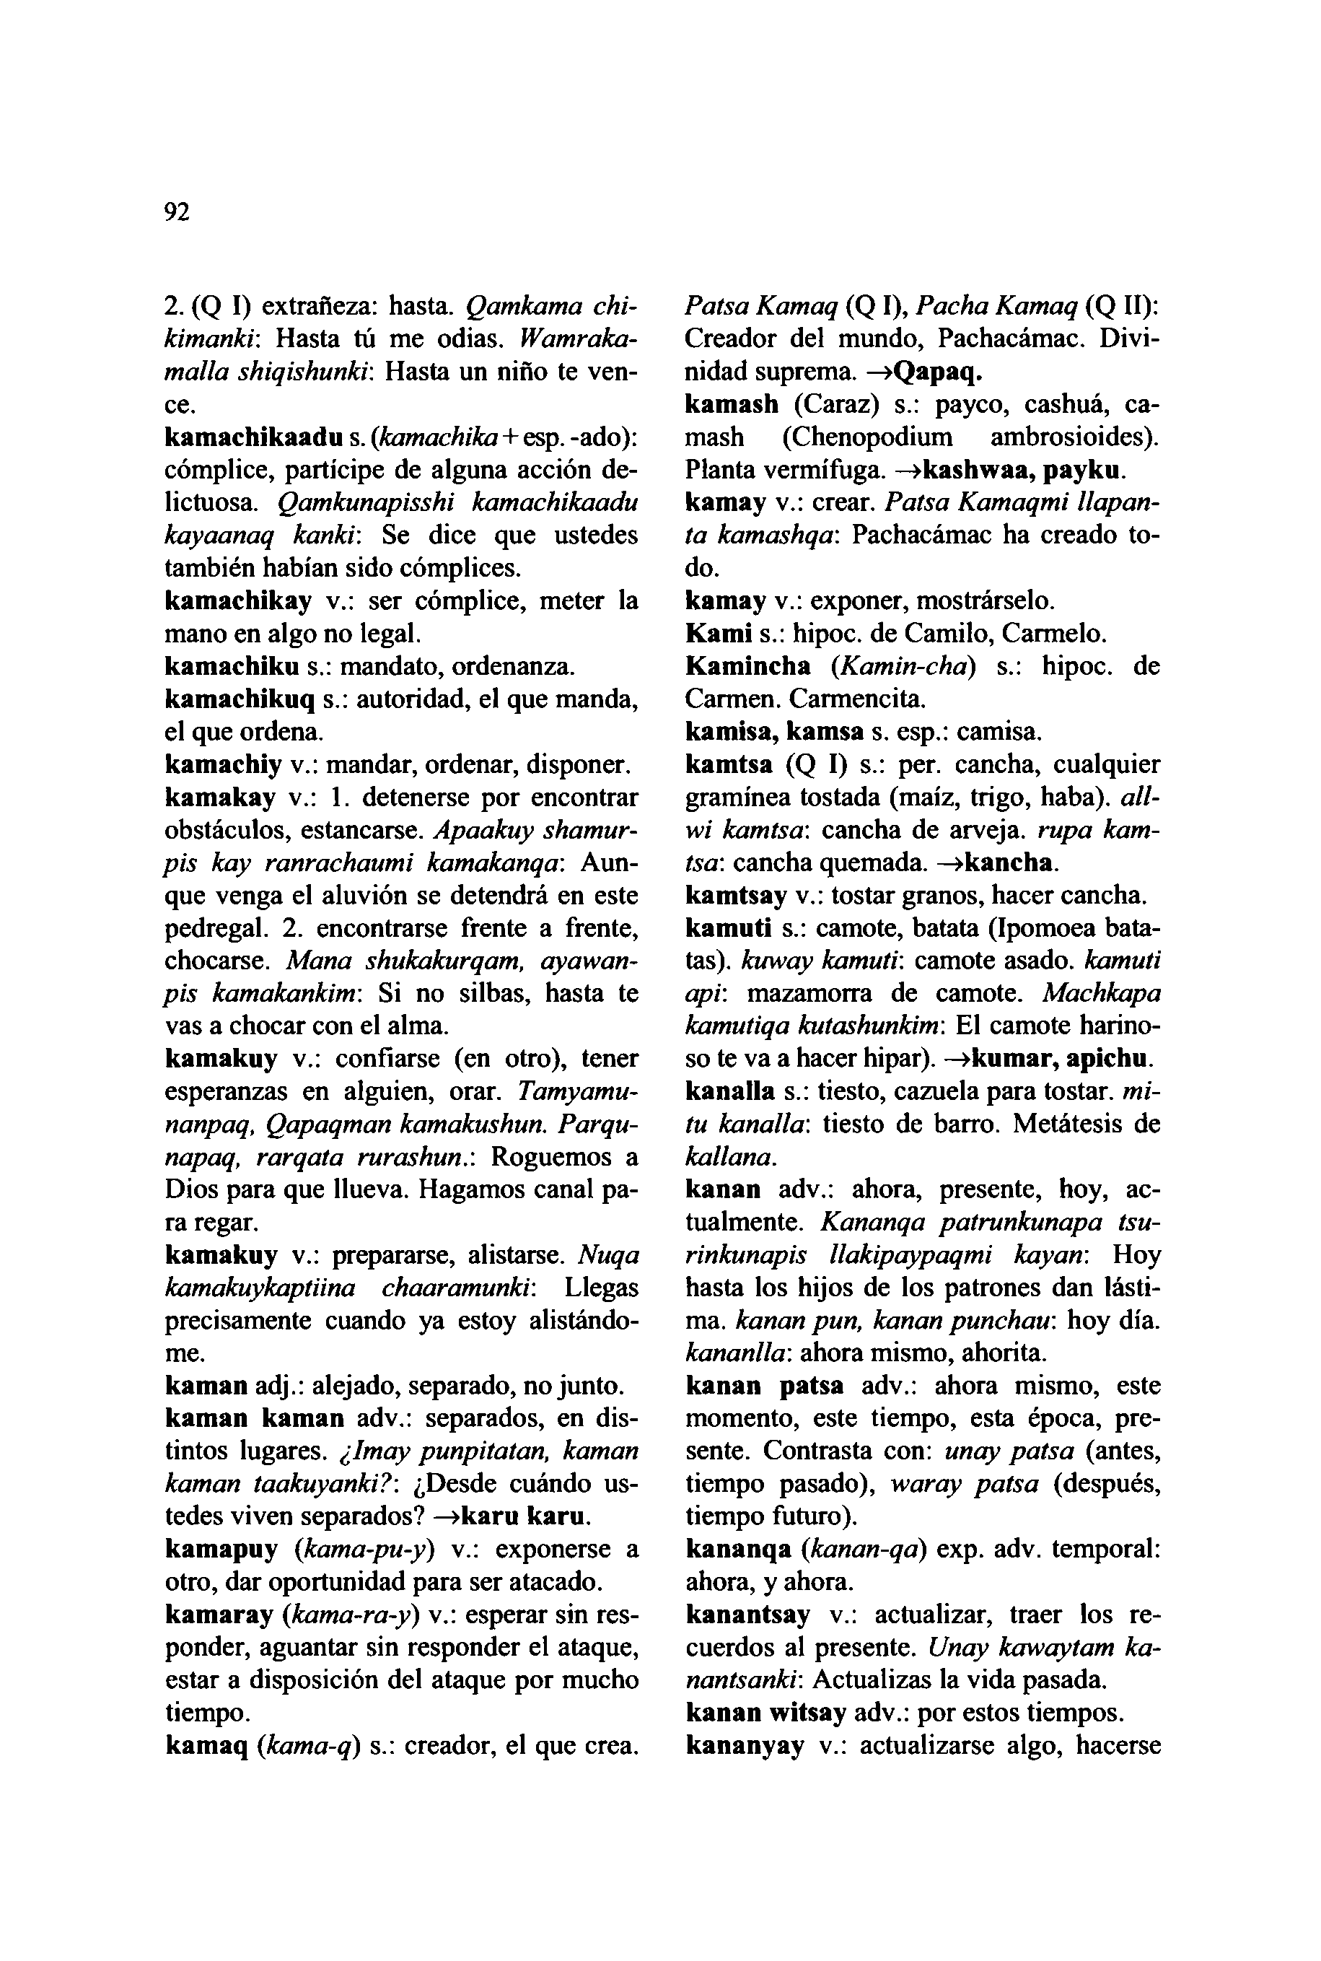

92

2. (Q I) extrafieza: hasta. *Qamkama chi- kimanki:* Hasta tú me odias. *Wamraka- malla shiqishunki:* Hasta un niño te ven- ce.

**kamachikaadu** s. (*kamachika +* esp. -ado): cómplice, partícipe de alguna acción de- lictuosa. *Qamkunapisshi kamachikaadu kayaanaq kanki:* Se dice que ustedes también habían sido cómplices, **kamachikay** v.: ser cómplice, meter la mano en algo no legal,

**kamachiku** s.: mandato, ordenanza, **kamachikuq** s.: autoridad, el que manda, el que ordena.  
**kamachiy** v.: mandar, ordenar, disponer, **kamakay** v.: 1. detenerse por encontrar obstáculos, estancarse. *Apaakuy shamur-*

*pis kay ranrachaumi kamakanqa:* Aun- que venga el aluvión se detendrá en este pedregal. 2. encontrarse frente a frente, chocarse. *Mana shukakurqam, ayawan- pis kamakankim*: Si no silbas, hasta te vas a chocar con el alma,

**kamakuy** v.: confiarse (en otro), tener esperanzas en alguien, orar. *Tamyamu- nanpaq, Qapaqman kamakushun. Parqu- napaq, rarqata rurashun*.: Roguemos a Dios para que llueva. Hagamos canal pa- ra regar.

**kamakuy** v.: prepararse, alistarse. *Nuqa kamakuykaptiina chaaramunki:* Llegas precisamente cuando ya estoy alistándo- me.

**kaman** adj.: alejado, separado, no junto, **kaman kaman** adv.: separados, en dis- tintos lugares. *¿Imay punpitatan, kaman kaman taakuyanki?:* ¿Desde cuándo us- tedes viven separados? —**>karu karu. kamapuy (***kama-pu-y*) v.: exponerse a otro, dar oportunidad para ser atacado, **kamaray (***kama-ra-y*) v.: esperar sin res- ponder, aguantar sin responder el ataque, estar a disposición del ataque por mucho tiempo.

**kamaq (***kama-q*) s.: creador, el que crea.

*Paisa Kamaq* (Q I), *Pacha Kamaq* (Q II): Creador del mundo, Pachacámac. Divi- nidad suprema. —**>Qapaq.  
kamash** (Caraz) s.: payco, cashuá, ca- mash (Chenopodium ambrosioides). Planta vermífuga. —**>kashwaa, payku. kamay** v.: crear. *Paisa Kamaqmi llapan- ta kamashqa*: Pachacámac ha creado to- do.

**kamay** v.: exponer, mostrárselo.  
**Kami** s.: hipoc. de Camilo, Carmelo. **Kamincha (***Kamin-cha*) s.: hipoc. de Carmen. Carmencita.  
**kamisa, kamsa** s. esp.: camisa,  
**kamtsa** (Q I) s.: per. cancha, cualquier gramínea tostada (maíz, trigo, haba), *all- wi kamtsa*: cancha de arveja, *rupa kam- tsa•:* cancha quemada. —**»kancha, kamtsay** v.: tostar granos, hacer cancha, **kamuti** s.: camote, batata (Ipomoea bata- tas). *kuway kamuti*: camote asado, *kamuti api*: mazamorra de camote. *Machkapa kamutiqa kutashunkim:* El camote harino- so te va a hacer hipar). —**>kumar, apichu, kanalla** s.: tiesto, cazuela para tostar, *mi- tu kanalla*: tiesto de barro. Metátesis de *kallana.***kanan** adv.: ahora, presente, hoy, ac- tualmente. *Kananqa patrunkunapa tsu- rinkunapis llakipaypaqmi kayan*: Hoy hasta los hijos de los patrones dan lásti- ma. *kanan pun, kanan punchau:* hoy día. *kananlla:* ahora mismo, ahorita,  
**kanan patsa** adv.: ahora mismo, este momento, este tiempo, esta época, pre- sente. Contrasta con: *unay patsa* (antes, tiempo pasado), *waray patsa* (después, tiempo futuro).  
**kananqa (***kanan-qa*) exp. adv. temporal: ahora, y ahora.  
**kanantsay** v.: actualizar, traer los re- cuerdos al presente. *Unay kawaytam ka- nantsanki*: Actualizas la vida pasada, **kanan witsay** adv.: por estos tiempos, **kananyay** v.: actualizarse algo, hacerse

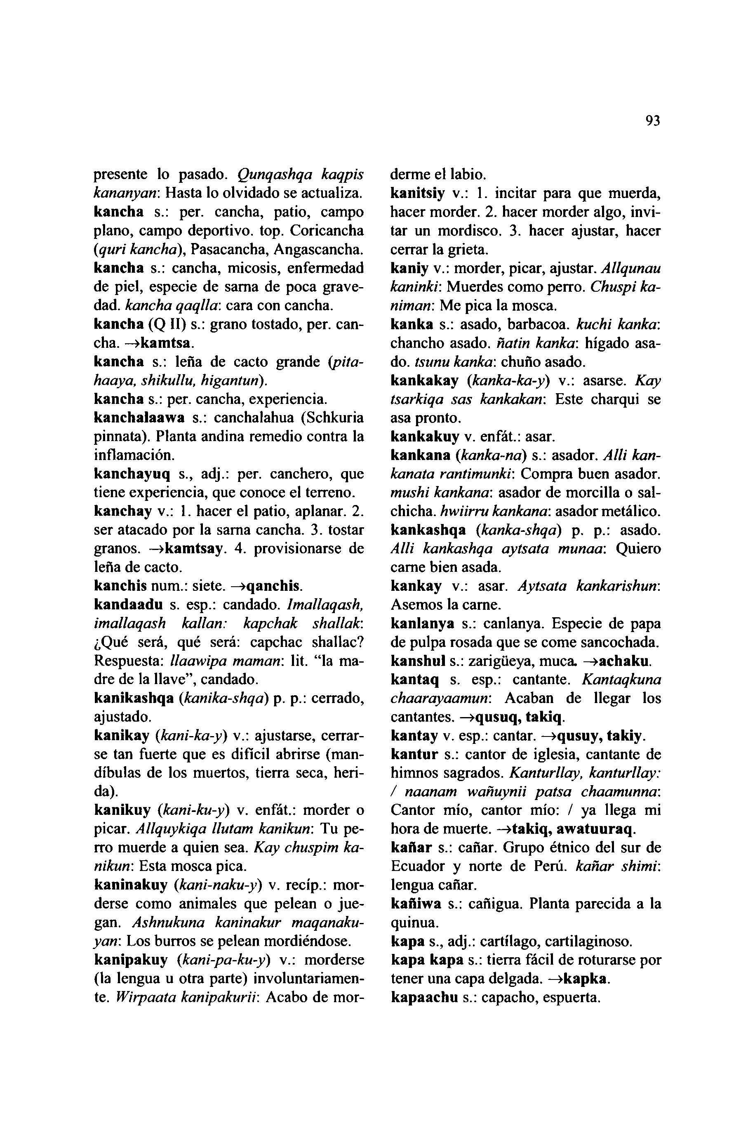

presente lo pasado. *Qunqashqa kaqpis kananyatr.* Hasta lo olvidado se actualiza, **kancha** s.: per. cancha, patio, campo plano, campo deportivo, top. Coricancha *(quri kancha),* Pasacancha, Angascancha. **kancha** s.: cancha, micosis, enfermedad de piel, especie de sarna de poca grave- dad. *kancha qaqlla*: cara con cancha, **kancha** (Q **II)** s.: grano tostado, per. can- cha. **-»kamtsa.**

**kancha** s.: leña de cacto grande *{pita- haaya, shikullu, higanturí).***kancha** s.: per. cancha, experiencia, **kanchalaawa** s.: canchalahua (Schkuria pinnata). Planta andina remedio contra la inflamación.

**kanchayuq** s., adj.: per. canchero, que tiene experiencia, que conoce el terreno, **kanchay** v.: 1. hacer el patio, aplanar. 2. ser atacado por la sarna cancha. 3. tostar granos. —**>kamtsay.** 4. provisionarse de lefia de cacto.

**kanchis** num.: siete. —**>qanchis. kandaadu** s. esp.: candado. *Imallaqash, imallaqash kallan: kapchak shallak:* ¿Qué será, qué será: capchac shallac? Respuesta: *llaawipa maman:* lit. "la ma- dre de la llave", candado,  
**kanikashqa (***kanika-shqa*) p. p.: cerrado, ajustado.  
**kanikay (***kani-ka-y*) v.: ajustarse, cerrar- se tan fuerte que es difícil abrirse (man- díbulas de los muertos, tierra seca, heri- da).  
**kanikuy (***kani-ku-y*) v. enfát.: morder o picar. *Allquykiqa llutam kanikun*: Tu pe- rro muerde a quien sea. *Kay chuspim ka- nikun:* Esta mosca pica,  
**kaninakuy (***kani-naku-y*) v. recíp.: mor- derse como animales que pelean o jue- gan. *Ashnukuna kaninakur maqanaku- yan:* Los burros se pelean mordiéndose, **kanipakuy (***kani-pa-ku-y*) v.: morderse (la lengua u otra parte) involuntariamen- te. *Wirpaata kanipakurii:* Acabo de mor-

93

derme el labio.  
**kanitsiy** v.: 1. incitar para que muerda, hacer morder. 2. hacer morder algo, invi- tar un mordisco. 3. hacer ajustar, hacer cerrar la grieta.  
**kaniy** v.: morder, picar, ajustar. *Allqunau kaninki:* Muerdes como perro. *Chuspi ka- niman:* Me pica la mosca,  
**kanka** s.: asado, barbacoa, *kuchi kanka:* chancho asado, *ñatin kanka:* hígado asa- do. *tsunu kanka:* chuflo asado,  
**kankakay (***kanka-ka-y*) v.: asarse. *Kay tsarkiqa sas kankakan:* Este charqui se asa pronto.  
**kankakuy** v. enfát.: asar,  
**kankana (***kanka-na*) s.: asador. *Allí kan- kanata rantimunki:* Compra buen asador. *mushi kankana:* asador de morcilla o sal- chicha. *hwiirru kankana:* asador metálico, **kankashqa (***kanka-shqa*) p. p.: asado. *Allí kankashqa aytsata munaa:* Quiero carne bien asada.  
**kankay** v.: asar. *Aytsata kankarishun:* Asemos la carne.  
**kanlanya** s.: canlanya. Especie de papa de pulpa rosada que se come sancochada, **kanshul** s.: zarigüeya, muca —**»achaku. kantaq** s. esp.: cantante. *Kantaqkuna chaarayaamun:* Acaban de llegar los cantantes. —**>qusuq, takiq.  
kantay** v. esp.: cantar. —**»qusuy, takiy. kantur** s.: cantor de iglesia, cantante de himnos sagrados. *Kanturllay, kanturllay: / naanam wañuynii patsa chaamunna:* Cantor mío, cantor mío: / ya llega mi hora de muerte. —**»takiq, awatuuraq. kañar** s.: cañar. Grupo étnico del sur de Ecuador y norte de Perú, *kañar shimi:* lengua cañar.  
**kañiwa** s.: cafligua. Planta parecida a la quinua.  
**kapa** s., adj.: cartílago, cartilaginoso, **kapa kapa** s.: tierra fácil de roturarse por tener una capa delgada. —**>kapka. kapaachu** s.: capacho, espuerta.

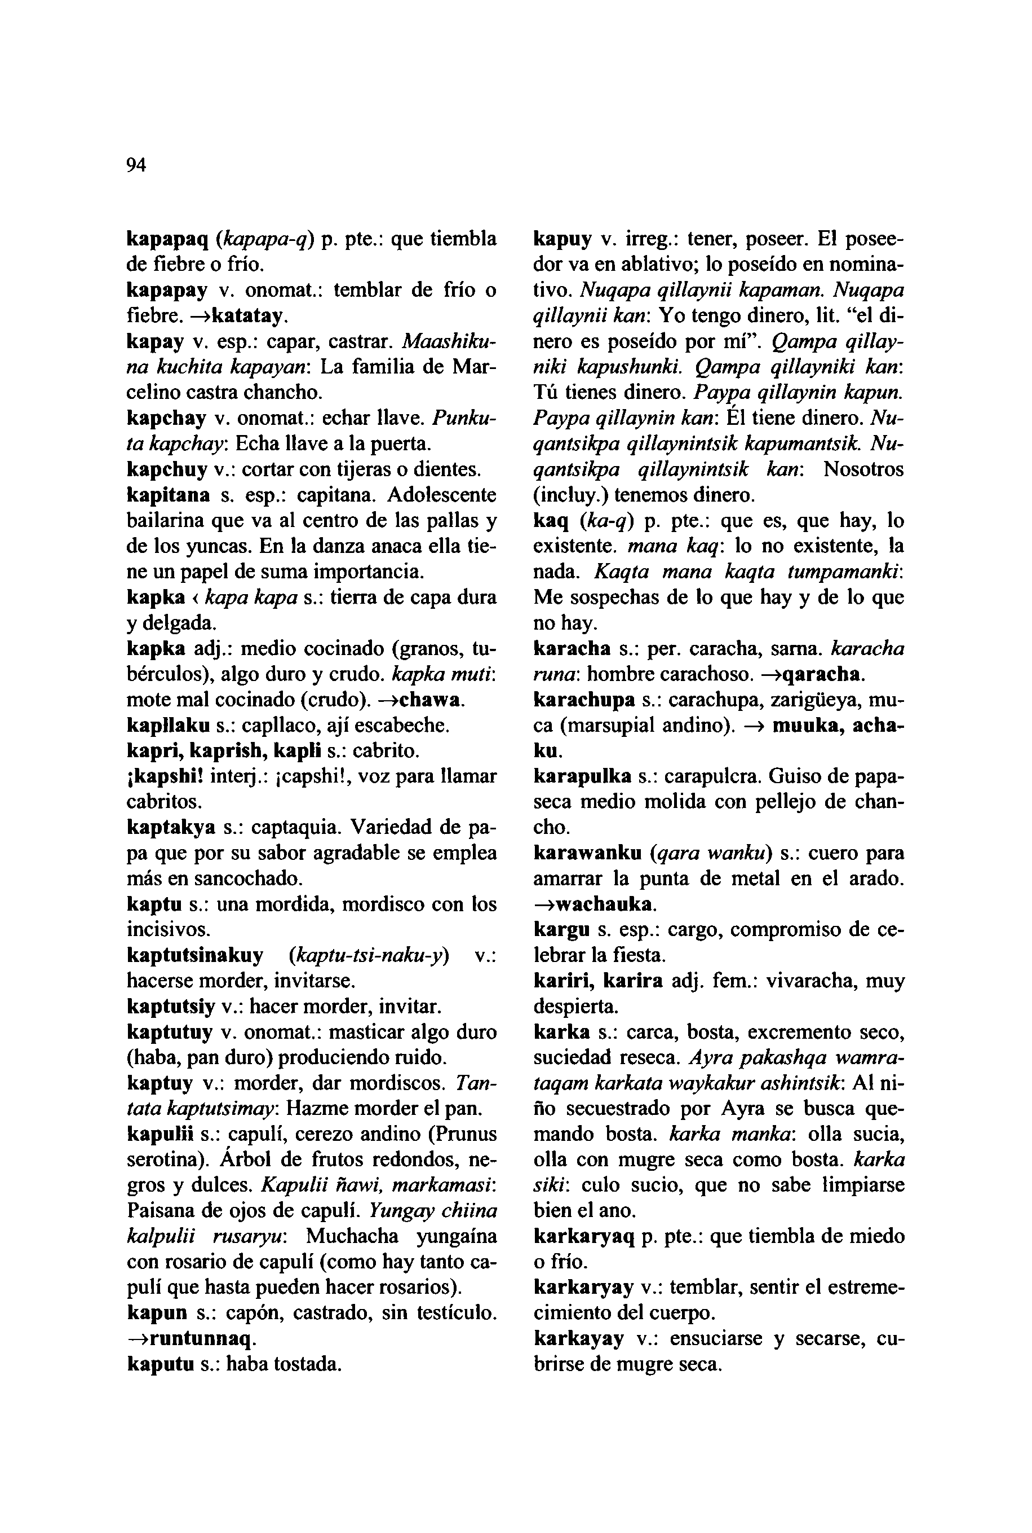

94

**kapapaq (***kapapa-q*) p. pte.: que tiembla de fiebre o frío.  
**kapapay** v. onomat.: temblar de frío o fiebre. —**»katatay.**

**kapay** v. esp.: capar, castrar. *Maashiku- na kuchita kapayan*: La familia de Mar- celino castra chancho,  
**kapchay** v. onomat.: echar llave. *Punku- ta kapchay:* Echa llave a la puerta, **kapchuy** v.: cortar con tijeras o dientes, **kapitana** s. esp.: capitana. Adolescente bailarína que va al centro de las pallas y de los yuncas. En la danza anaca ella tie- ne un papel de suma importancia,

**kapka <** *kapa kapa* s.: tierra de capa dura y delgada.  
**kapka** adj.: medio cocinado (granos, tu- bérculos), algo duro y crudo, *kapka muti:* mote mal cocinado (crudo). —**>chawa. kapllaku** s.: capllaco, ají escabeche, **kapri, kaprish, kapli** s.: cabrito,

**¡kapshi!** inteij.: ¡capshi!, voz para llamar cabritos.  
**kaptakya** s.: captaquia. Variedad de pa- pa que por su sabor agradable se emplea más en sancochado.

**kaptu** s.: una mordida, mordisco con los incisivos.  
**kaptutsinakuy (***kaptu-tsi-naku-y*) v.: hacerse morder, invitarse,

**kaptutsiy** v.: hacer morder, invitar, **kaptutuy** v. onomat.: masticar algo duro (haba, pan duro) produciendo ruido, **kaptuy** v.: morder, dar mordiscos. *Tan- tata kaptutsimay:* Hazme morder el pan. **kapulii** s.: capulí, cerezo andino (Prunus serótina). Árbol de frutos redondos, ne- gros y dulces. *Kapulii ñawi, markamasi:* Paisana de ojos de capulí. *Yungay chiina kalpulii rusaryu:* Muchacha yungaína con rosario de capulí (como hay tanto ca- pulí que hasta pueden hacer rosarios), **kapun** s.: capón, castrado, sin testículo. **—>runtunnaq.  
kaputu** s.: haba tostada.

**kapuy** v. irreg.: tener, poseer. El posee- dor va en ablativo; lo poseído en nomina- tivo. *Nuqapa qillaynii kapaman. Nuqapa qillaynii kan:* Yo tengo dinero, lit. "el di- nero es poseído por mí". *Qampa qillay- niki kapushunki. Qampa qillayniki kan:* Tú tienes dinero. *Paypa qillaynin kapun. Paypa qillaynin kan:* El tiene dinero. *Nu- qantsikpa qillaynintsik kapumantsik. Nu- qantsikpa qillaynintsik kan:* Nosotros (incluy.) tenemos dinero,

**kaq (***ka-q*) p. pte.: que es, que hay, lo existente, *mana kaq:* lo no existente, la nada. *Kaqta mana kaqta tumpamanki:* Me sospechas de lo que hay y de lo que no hay.

**karacha** s.: per. caracha, sama, *karacha runa:* hombre carachoso. —**^qaracha. karachupa** s.: carachupa, zarigüeya, mu- ca (marsupial andino). —**» muuka, acha- ku.**

**karapulka** s.: carapulcra. Guiso de papa- seca medio molida con pellejo de chan- cho.  
**karawanku (***qara wanku)* s.: cuero para amarrar la punta de metal en el arado. **—»wachauka.**

**kargu** s. esp.: cargo, compromiso de ce- lebrar la fiesta.  
**kariri, karira** adj. fem.: vivaracha, muy despierta.

**karka** s.: carca, bosta, excremento seco, suciedad reseca. *Ayra pakashqa wamra- taqam karkata waykakur ashintsik:* Al ni- ño secuestrado por Ayra se busca que- mando bosta, *karka manka:* olla sucia, olla con mugre seca como bosta, *karka siki:* culo sucio, que no sabe limpiarse bien el ano.

**karkaryaq** p. pte.: que tiembla de miedo o frío.  
**karkaryay** v.: temblar, sentir el estreme- cimiento del cuerpo.

**karkayay** v.: ensuciarse y secarse, cu- brirse de mugre seca.

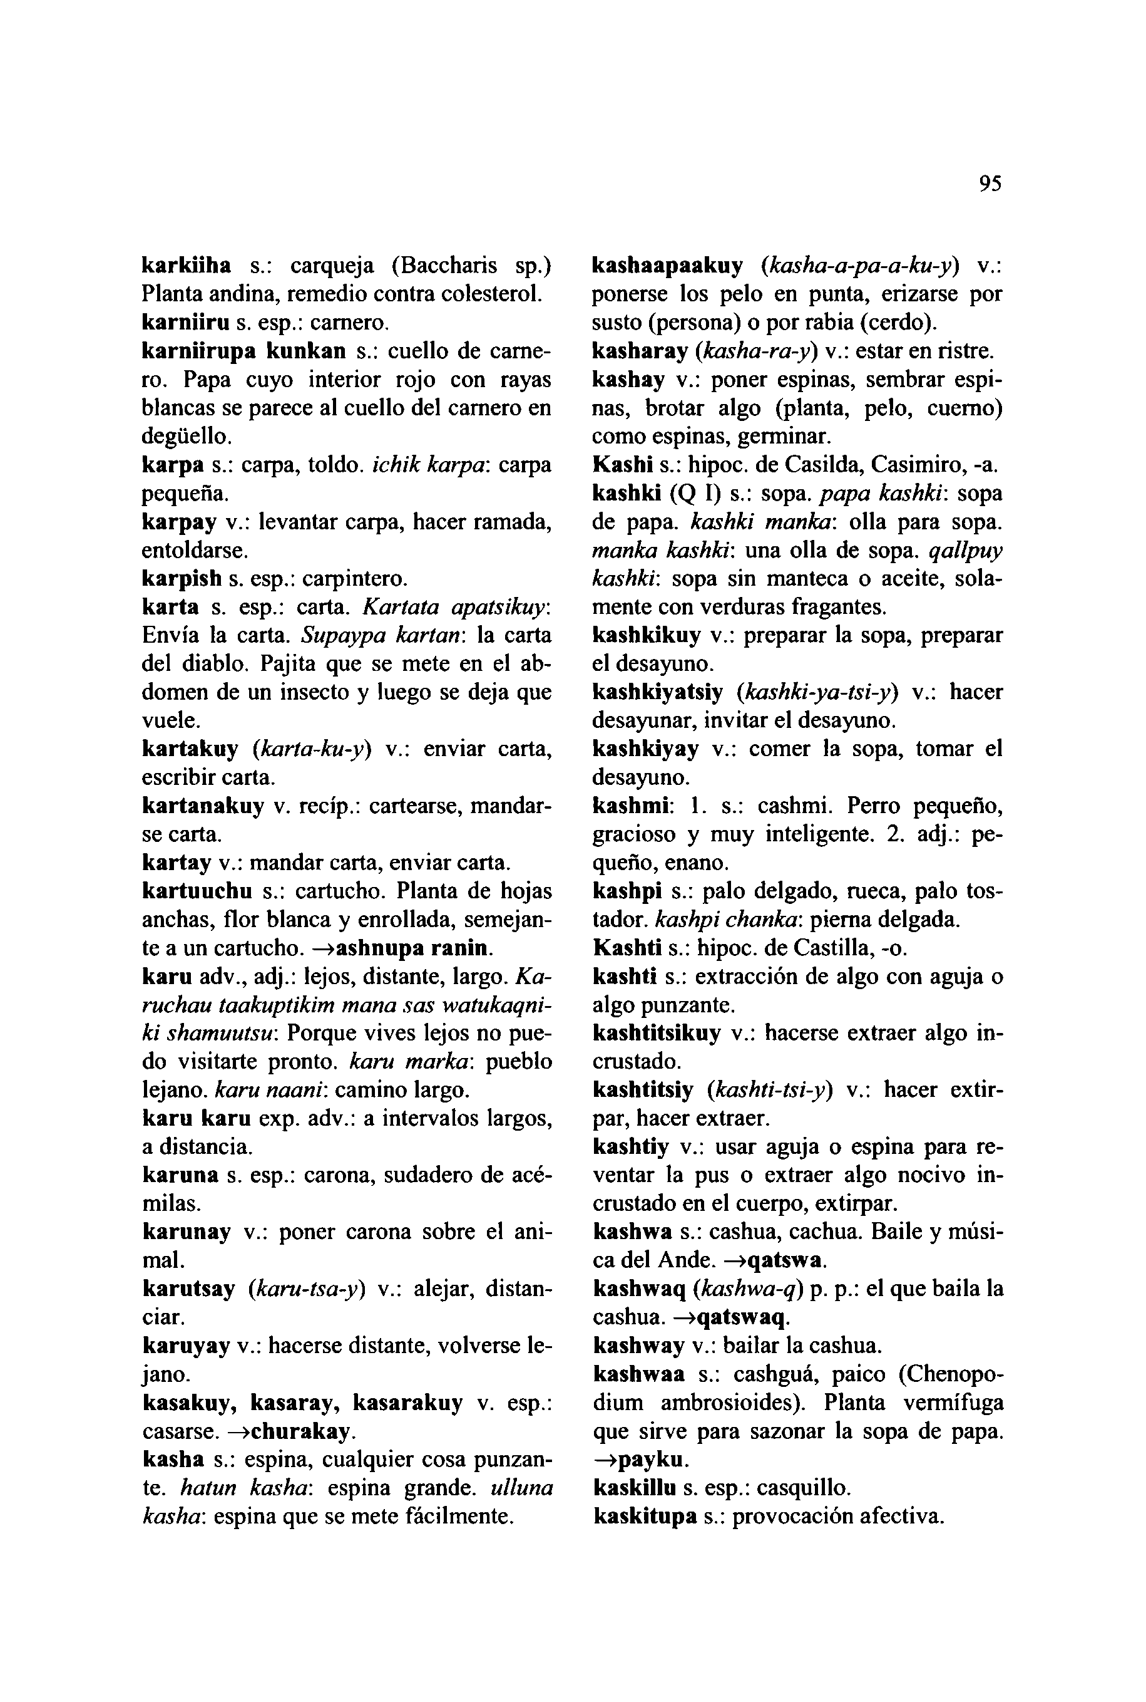

**karkiiha** s.: carqueja (Baccharis sp.) Planta andina, remedio contra colesterol. **karniiru** s. esp.: carnero,  
**karniirupa kunkan** s.: cuello de carne- ro. Papa cuyo interior rojo con rayas blancas se parece al cuello del carnero en degüello.

**karpa** s.: carpa, toldo, *ichik karpa*: carpa pequeña.  
**karpay** v.: levantar carpa, hacer ramada, entoldarse.

**karpish** s. esp.: carpintero,  
**karta** s. esp.: carta. *Kartata*Envía la carta. *Supaypa kartan:* la carta del diablo. Pajita que se mete en el ab- domen de un insecto y luego se deja que vuele.  
**kartakuy (***karta-ku-y*) v.: enviar carta, escribir carta.  
**kartanakuy** v. recíp.: cartearse, mandar- se carta.  
**kartay** v.: mandar carta, enviar carta, **kartuuchu** s.: cartucho. Planta de hojas anchas, flor blanca y enrollada, semejan- te a un cartucho. **—>ashnupa ranin.  
karu** adv., adj.: lejos, distante, largo. *Ka- ruchau taakuptikim mana sas watukaqni- ki shamuutsu*: Porque vives lejos no pue- do visitarte pronto, *karu marka*: pueblo lejano, *karu naanr.* camino largo,  
**karu karu** exp. adv.: a intervalos largos, a distancia.  
**karuna** s. esp.: carona, sudadero de acé- milas.  
**karunay** v.: poner carona sobre el ani- mal.  
**karutsay (***karu-tsa-y*) v.: alejar, distan- ciar.  
**karuyay** v.: hacerse distante, volverse le- jano.  
**kasakuy, kasaray, kasarakuy** v. esp.: casarse. **—>churakay.  
kasha** s.: espina, cualquier cosa punzan- te. *hatun kasha*: espina grande, *ulluna kasha:* espina que se mete fácilmente.

95

**kashaapaakuy (***kasha-a-pa-a-ku-y*) v.: ponerse los pelo en punta, erizarse por susto (persona) o por rabia (cerdo), **kasharay (***kasha-ra-y*) v.: estar en ristre, **kashay** v.: poner espinas, sembrar espi- nas, brotar algo (planta, pelo, cuemo) como espinas, germinar.

**Kashi** s.: hipoc. de Casilda, Casimiro, -a. **kashki** (Q I) s.: sopa, *papa kashki:* sopa de papa, *kashki manka*: olla para sopa. *manka kashki*: una olla de sopa, *qallpuy kashki*: sopa sin manteca o aceite, sola- mente con verduras fragantes,

**kashkikuy** v.: preparar la sopa, preparar el desayuno.  
**kashkiyatsiy (***kashki-ya-tsi-y*) v.: hacer desayunar, invitar el desayuno, **kashkiyay** v.: comer la sopa, tomar el desayuno.

**kashmi: 1.** s.: cashmi. Perro pequeño, gracioso y muy inteligente. 2. adj.: pe- queño, enano.  
**kashpi** s.: palo delgado, rueca, palo tos- tador. *kashpi chanka*: pierna delgada. **Kashti** s.: hipoc. de Castilla, -o.

**kashti** s.: extracción de algo con aguja o algo punzante.  
**kashtitsikuy** v.: hacerse extraer algo in- crustado.

**kashtitsiy (***kashti-tsi-y*) v.: hacer extir- par, hacer extraer.  
**kashtiy** v.: usar aguja o espina para re- ventar la pus o extraer algo nocivo in- crustado en el cuerpo, extirpar,

**kashwa** s.: cashua, cachua. Baile y músi- ca del Ande. **—>qatswa.  
kashwaq (***kashwa-q*) p. p.: el que baila la cashua. **—>qatswaq.**

**kashway** v.: bailar la cashua.  
**kashwaa** s.: cashguá, paico (Chenopo- dium ambrosioides). Planta vermífuga que sirve para sazonar la sopa de papa. **—>payku.  
kaskillu** s. esp.: casquillo.  
**kaskitupa** s.: provocación afectiva.

*apatsikuy.*

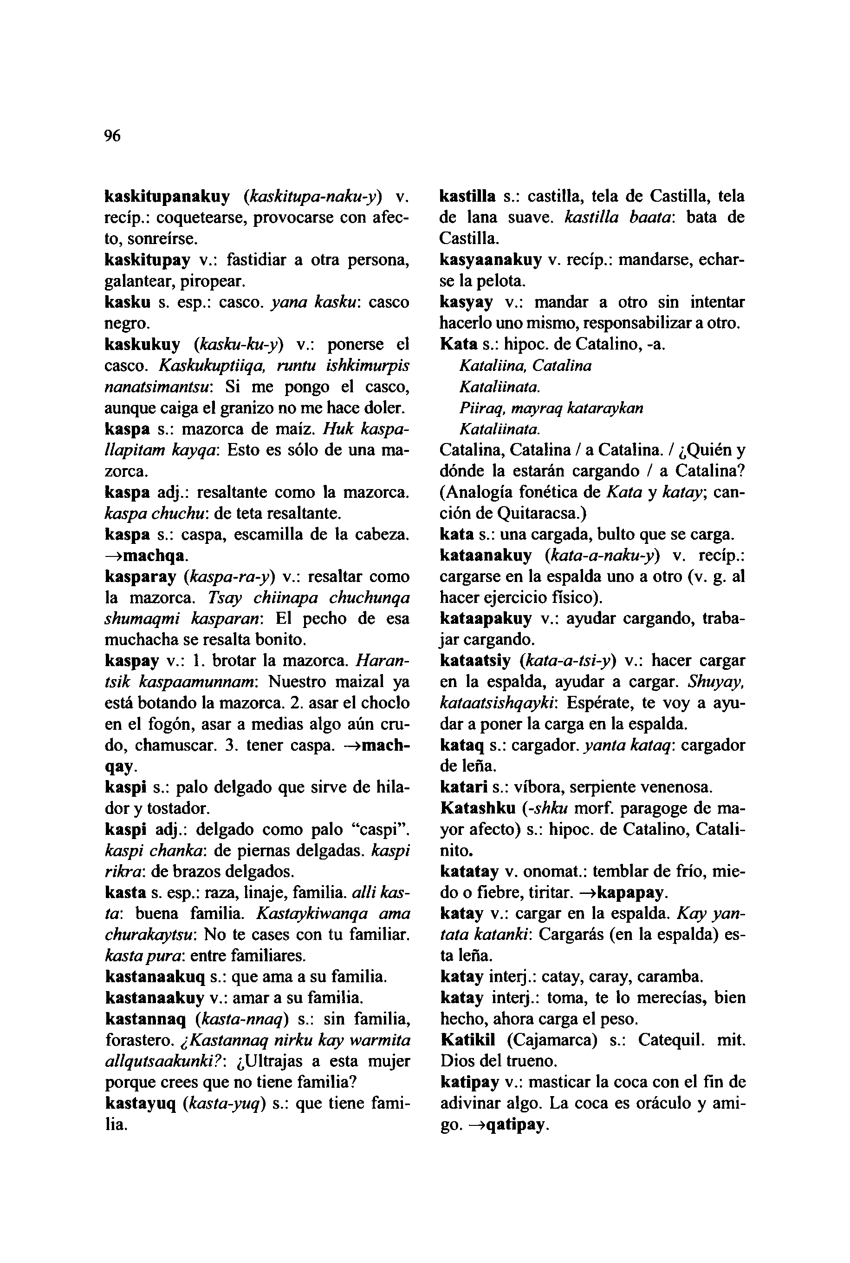

**96**

**kaskitupanakuy (***kaskitupa-naku-y*) v. recíp.: coquetearse, provocarse con afec- to, sonreírse.  
**kaskitupay** v.: fastidiar a otra persona, galantear, piropear.

**kasku** s. esp.: casco, *yana kasku*: casco negro.  
**kaskukuy (***kasku-ku-y*) v.: ponerse el casco. *Kaskukuptiiqa, runtu ishkimurpis nanatsimantsu:* Si me pongo el casco, aunque caiga e! granizo no me hace doler, **kaspa** s.: mazorca de maíz. *Huk kaspa- llapitam kayqa:* Esto es sólo de una ma- zorca.

**kaspa** adj.: resaltante como la mazorca. *kaspa chuchu:* de teta resaltante,  
**kaspa** s.: caspa, escamilla de la cabeza. **—>machqa.**

**kasparay (***kaspa-ra-y*) v.: resaltar como la mazorca. *Tsay chiinapa chuchunqa shumaqmi kasparan:* El pecho de esa muchacha se resalta bonito,

**kaspay** v.: 1. brotar la mazorca. *Haran- tsik kaspaamunnam:* Nuestro maizal ya está botando la mazorca. 2. asar el choclo en el fogón, asar a medias algo aún cru- do, chamuscar. 3. tener caspa. —**>mach-**

qay  
**kaspi** s.: palo delgado que sirve de hila- dor y tostador.  
**kaspi** adj.: delgado como palo "caspi". *kaspi chanka:* de piernas delgadas, *kaspi rikra*: de brazos delgados,  
**kasta** s. esp.: raza, linaje, familia, *alli kas- ta:* buena familia. *Kastaykiwanqa ama churakaytsu:* No te cases con tu familiar. *kasta pura*: entre familiares,  
**kastanaakuq** s.: que ama a su familia, **kastanaakuy** v.: amar a su familia, **kastannaq (***kasta-nnaq*) s.: sin familia, forastero. *¿Kastannaq nirku kay warmita allqutsaakunki?:* ¿Ultrajas a esta mujer porque crees que no tiene familia? **kastayuq (***kasta-yuq*) s.: que tiene fami- lia.

**kastilla** s.: castilla, tela de Castilla, tela de lana suave, *kastilla baata:* bata de Castilla.  
**kasyaanakuy** v. recíp.: mandarse, echar- se la pelota.

**kasyay** v.: mandar a otro sin intentar hacerlo uno mismo, responsabilizar a otro. **Kata** s.: hipoc. de Catalino, -a.

*Kataliina, Catalina Kataliinata.  
Piiraq, mayraq kataraykan Kataliinata.*

Catalina, Catalina / a Catalina. / ¿Quién y dónde la estarán cargando / a Catalina? (Analogía fonética de *Kata* y *katay;* can- ción de Quitaracsa.)

**kata** s.: una cargada, bulto que se carga, **kataanakuy (***kata-a-naku-y*) v. recíp.: cargarse en la espalda uno a otro (v. g. al hacer ejercicio físico),

**kataapakuy** v.: ayudar cargando, traba- jar cargando.

**kataatsiy (***kata-a-tsi-y*) v.: hacer cargar en la espalda, ayudar a cargar. *Shuyay, kataatsishqayki*: Espérate, te voy a ayu- dar a poner la carga en la espalda,

**kataq** s.: cargador, *yanta kataq:* cargador de lefia.  
**katari** s.: víbora, serpiente venenosa. **Katashku** *(-shku* morf. paragoge de ma- yor afecto) s.: hipoc. de Catalino, Catali- nito.

**katatay** v. onomat.: temblar de frío, mie- do o fiebre, tiritar. —**>kapapay.  
katay** v.: cargar en la espalda. *Kay yan- tata katanki:* Cargarás (en la espalda) es- ta lefia.

**katay** inteij.: catay, caray, caramba, **katay** interj.: toma, te lo merecías, bien hecho, ahora carga el peso.  
**Katikil** (Cajamarca) s.: Catequil. mit. Dios del trueno.  
**katipay** v.: masticar la coca con el fin de adivinar algo. La coca es oráculo y ami- go. —**»qatipay.**

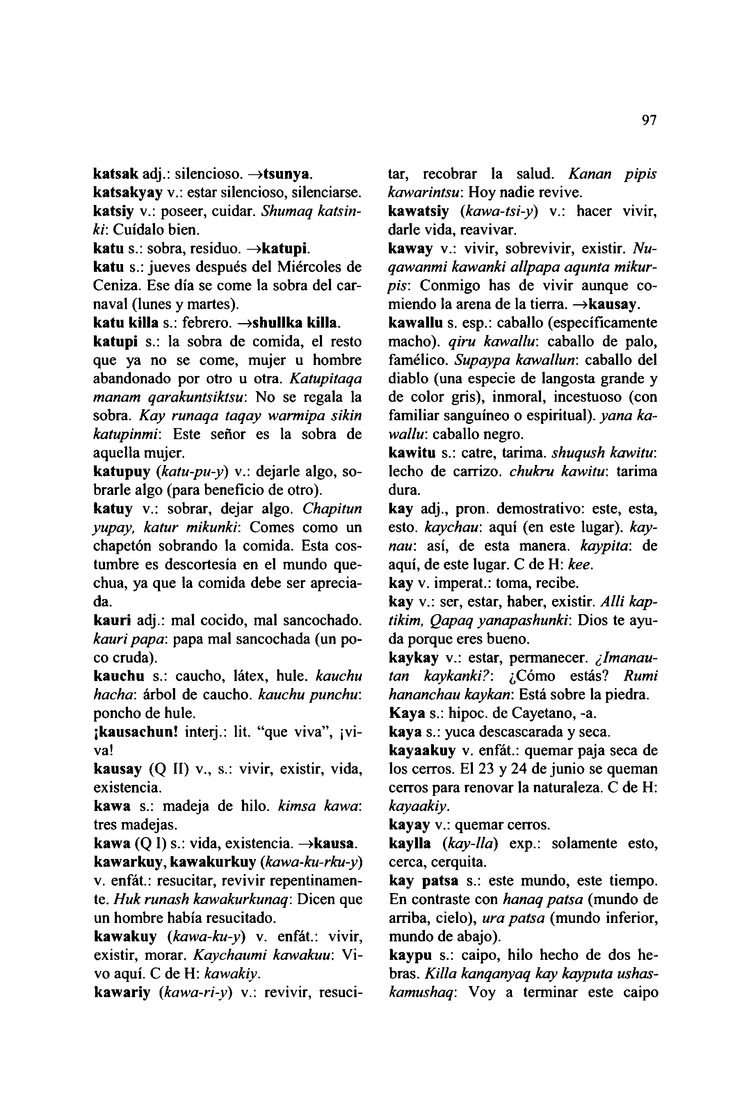

**katsak** adj.: silencioso. —**>tsunya. katsakyay** v.: estar silencioso, silenciarse,

97

tar, recobrar la salud. *Kanan pipis kawarintsu:* Hoy nadie revive,  
**kawatsiy (***kawa-tsi-y*) v.: hacer vivir, darle vida, reavivar.

**kaway** v.: vivir, sobrevivir, existir. *Nu- qawanmi kawanki allpapa aqunta mikur- pis:* Conmigo has de vivir aunque co- miendo la arena de la tierra. —**>kausay. kawallu** s. esp.: caballo (específicamente macho), *qiru kawallu:* caballo de palo, famélico. *Supaypa kawallun*: caballo del diablo (una especie de langosta grande y de color gris), inmoral, incestuoso (con familiar sanguíneo o espiritual), *yana ka- wallu:* caballo negro,

**kawitu** s.: catre, tarima, *shuqush kawitu:* lecho de carrizo, *chukru kawitu:* tarima dura.  
**kay** adj., pron. demostrativo: este, esta, esto, *kaychau:* aquí (en este lugar), *kay- nau:* así, de esta manera, *kaypita:* de aquí, de este lugar. C de H: *kee.*

**kay** v. imperat.: toma, recibe,  
**kay** v.: ser, estar, haber, existir. *Alli kap- tikim, Qapaq yanapashunki:* Dios te ayu- da porque eres bueno,  
**kaykay** v.: estar, permanecer. *¿Imanau- tan kaykanki?:* ¿Cómo estás? *Rumi hananchau kaykan:* Está sobre la piedra. **Kaya** s.: hipoc. de Cayetano, -a.  
**kaya** s.: yuca descascarada y seca, **kayaakuy** v. enfát.: quemar paja seca de los cerros. El 23 y 24 de junio se queman cerros para renovar la naturaleza. C de H: *kayaakiy.***kayay** v.: quemar cerros.  
**kayHa (***kay-lla*) exp.: solamente esto, cerca, cerquita.  
**kay patsa** s.: este mundo, este tiempo. En contraste con *hanaq patsa* (mundo de arriba, cielo), *ura patsa* (mundo inferior, mundo de abajo).  
**kaypu** s.: caipo, hilo hecho de dos he- bras. *Killa kanqanyaq kay kayputa ushas- kamushaq:* V oy a terminar este caipo

**katsiy** v.: poseer, cuidar. *Shumaq  
ki:* Cuídalo bien.  
**katu** s.: sobra, residuo, **^katupi.  
katu** s.: jueves después del Miércoles de Ceniza. Ese día se come la sobra del car- naval (lunes y martes),

**katu killa** s.: febrero. —**>shullka killa. katupi** s.: la sobra de comida, el resto que ya no se come, mujer u hombre abandonado por otro u otra. *Katupitaqa manam qarakuntsiktsu:* No se regala la sobra. *Kay runaqa taqay warmipa sikin katupinmi:* Este señor es la sobra de aquella mujer.

**katupuy (***katu-pu-y*) v.: dejarle algo, so- brarle algo (para beneficio de otro), **katuy** v.: sobrar, dejar algo. *Chapitun yupay, katur mikunki:* Comes como un chapetón sobrando la comida. Esta cos- tumbre es descortesía en el mundo que- chua, ya que la comida debe ser aprecia- da.

**kauri** adj.: mal cocido, mal sancochado. *kauri papa:* papa mal sancochada (un po- co cruda).  
**kauchu** s.: caucho, látex, hule, *kauchu hacha:* árbol de caucho, *kauchu punchu:* poncho de hule.

**¡kausachun!** inteij.: lit. "que viva", ¡vi- va!  
**kausay** (Q **II)** v., s.: vivir, existir, vida, existencia.

**kawa** s.: madeja de hilo, *kimsa kawa:* tres madejas.  
**kawa (Q I)** s.: vida, existencia. —**>kausa. kawarkuy, kawakurkuy (***kawa-ku-rku-y)* v. enfát.: resucitar, revivir repentinamen- te. *Huk runash kawakurkunaq*: Dicen que un hombre había resucitado,

**kawakuy (***kawa-ku-y*) v. enfát.: vivir, existir, morar. *Kaychaumi kawakuu:* Vi- vo aquí. C de H: *kawakiy.***kawariy (***kawa-ri-y*) v.: revivir, resuci-

*katsin-*

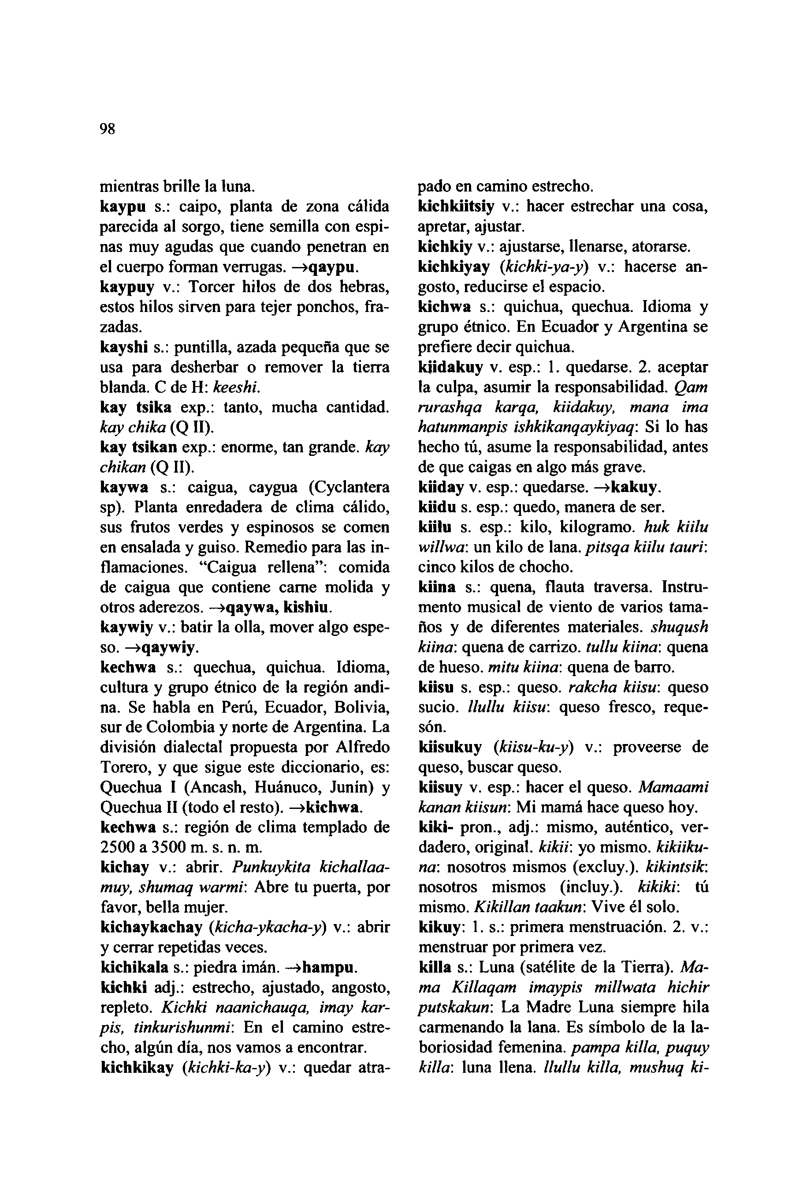

**98**

mientras brille la luna,  
**kaypu** s.: caipo, planta de zona cálida parecida al sorgo, tiene semilla con espi- nas muy agudas que cuando penetran en el cuerpo forman verrugas. —**>qaypu. kaypuy** v.: Torcer hilos de dos hebras, estos hilos sirven para tejer ponchos, fra- zadas.  
**kayshi** s.: puntilla, azada pequeña que se usa para desherbar o remover la tierra blanda. C de H: *keeshi.***kay tsika** exp.: tanto, mucha cantidad. *kay chika* (Q II).  
**kay tsikan** exp.: enorme, tan grande, *kay chikan* (Q II).  
**kaywa** s.: caigua, caygua (Cyclantera sp). Planta enredadera de clima cálido, sus frutos verdes y espinosos se comen en ensalada y guiso. Remedio para las in- flamaciones. "Caigua rellena": comida de caigua que contiene carne molida y otros aderezos. —**»qaywa, kishiu.  
kaywiy** v.: batir la olla, mover algo espe- so. —**»qaywiy.  
kechwa** s.: quechua, quichua. Idioma, cultura y grupo étnico de la región andi- na. Se habla en Perú, Ecuador, Bolivia, sur de Colombia y norte de Argentina. La división dialectal propuesta por Alfredo Torero, y que sigue este diccionario, es: Quechua I (Ancash, Huánuco, Junín) y Quechua II (todo el resto). —**>kichwa. kechwa** s.: región de clima templado de 2500 a 3500 m. s. n. m.  
**kichay** v.: abrir. *Punkuykita kichallaa- muy, shumaq warmi*: Abre tu puerta, por favor, bella mujer.  
**kichaykachay (***kicha-ykacha-y*) v.: abrir y cerrar repetidas veces,  
**kichikala** s.: piedra imán, **—champú, kichki** adj.: estrecho, ajustado, angosto, repleto. *Kichki naanichauqa, imay kar- pis, tinkurishunmi:* En el camino estre- cho, algún día, nos vamos a encontrar, **kichkikay (***kichki-ka-y*) v.: quedar atra-

pado en camino estrecho.  
**klchkiitsiy** v.: hacer estrechar una cosa, apretar, ajustar.  
**kichkiy** v.: ajustarse, llenarse, atorarse, **kichkiyay (***kichki-ya-y*) v.: hacerse an- gosto, reducirse el espacio,  
**kichwa** s.: quichua, quechua. Idioma y grupo étnico. En Ecuador y Argentina se prefiere decir quichua,  
**kjidakuy** v. esp.: 1. quedarse. 2. aceptar la culpa, asumir la responsabilidad. *Qam rurashqa karqa, kiidakuy, mana ima hatunmanpis ishkikanqaykiyaq*: Si lo has hecho tú, asume la responsabilidad, antes de que caigas en algo más grave,  
**kiiday** v. esp.: quedarse. —**>kakuy.  
kiidu** s. esp.: quedo, manera de ser.  
**kiilu** s. esp.: kilo, kilogramo, *huk kiilu willwa:* un kilo de lana, *pitsqa kiilu tauri:* cinco kilos de chocho,  
**kiina** s.: quena, flauta traversa. Instru- mento musical de viento de varios tama- ños y de diferentes materiales, *shuqush kiina:* quena de carrizo, *tullu kiina*: quena de hueso, *mitu kiina:* quena de barro, **kiisu** s. esp.: queso, *rakcha kiisu:* queso sucio, *llullu kiisu:* queso fresco, reque- són.

**kiisukuy (***kiisu-ku-y*) v.: proveerse de queso, buscar queso.  
**kiisuy** v. esp.: hacer el queso. *Mamaami kanan kiisun:* Mi mamá hace queso hoy. **kiki-** pron., adj.: mismo, auténtico, ver- dadero, original, *kikii:* yo mismo, *kikiiku- na:* nosotros mismos (excluy.). *kikintsik:* nosotros mismos (incluy.). *kikiki:* tú mismo. *Kikillan taakun:* Vive él solo, **kikuy:** 1. s.: primera menstruación. 2. v.: menstruar por primera vez.

**killa** s.: Luna (satélite de la Tierra). *Ma- ma Killaqam imaypis millwata hichir putskakun:* La Madre Luna siempre hila carmenando la lana. Es símbolo de la la- boriosidad femenina, *pampa killa, puquy killa:* luna llena, *llullu killa, mushuq ki-*

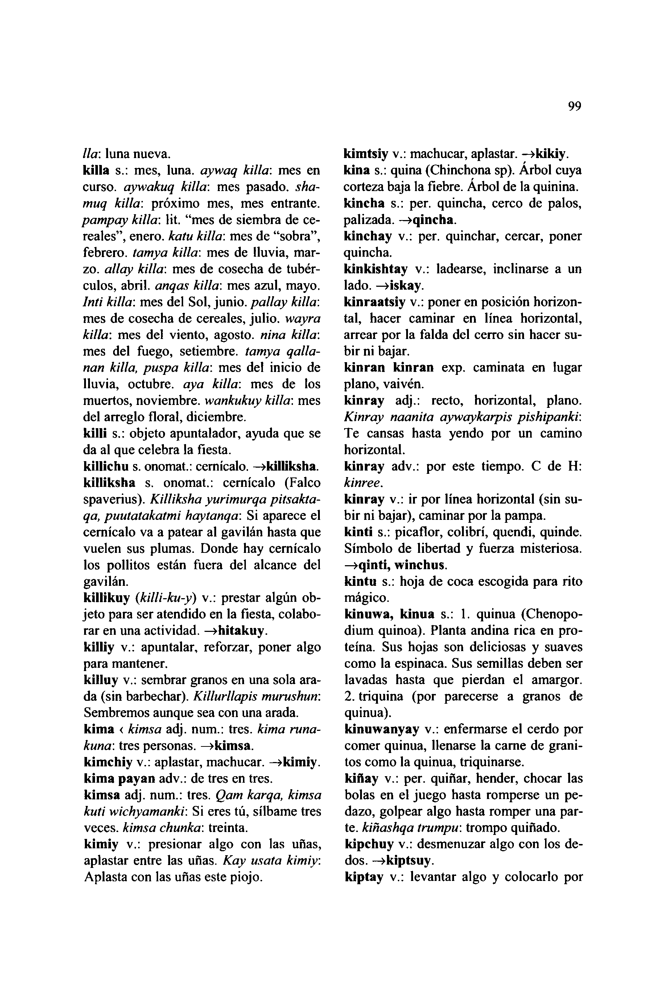

*lia*: luna nueva.  
**killa** s.: mes, luna, *aywaq killa*: mes en curso, *aywakuq killa*: mes pasado, *sha- muq killa:* próximo mes, mes entrante. *pampay killa:* lit. "mes de siembra de ce- reales", enero, *katu killa:* mes de "sobra", febrero, *tamya killa:* mes de lluvia, mar- zo. *allay killa:* mes de cosecha de tubér- culos, abril, *anqas killa:* mes azul, mayo. *Inti killa:* mes del Sol, junio, *pallay killa:* mes de cosecha de cereales, julio, *wayra killa:* mes del viento, agosto, *nina killa:* mes del fuego, setiembre, *tamya qalla- nan killa, puspa killa:* mes del inicio de lluvia, octubre, *aya killa:* mes de los muertos, noviembre, *wankukuy killa:* mes del arreglo floral, diciembre,  
**killi** s.: objeto apuntalador, ayuda que se da al que celebra la fiesta,  
**killichu** s. onomat.: cernícalo. **—>killiksha. killiksha** s. onomat.: cernícalo (Falco spaverius). *Killiksha yurimurqa pitsakta- qa, puutatakatmi haytanqa:* Si aparece el cernícalo va a patear al gavilán hasta que vuelen sus plumas. Donde hay cernícalo los pollitos están fuera del alcance del gavilán.

**killikuy (***killi-ku-y*) v.: prestar algún ob- jeto para ser atendido en la fiesta, colabo- rar en una actividad. **—>hitakuy.**

**killiy** v.: apuntalar, reforzar, poner algo para mantener.  
**killuy** v.: sembrar granos en una sola ara- da (sin barbechar). *Killurllapis murushun:* Sembremos aunque sea con una arada, **kima <** *kimsa* adj. num.: tres, *kima runa- kuna:* tres personas. **—>kimsa.**

**kimchiy** v.: aplastar, machucar, **-»kimiy. kima payan** adv.: de tres en tres,  
**kimsa** adj. num.: tres. *Qam karqa, kimsa kuti wichyamanki:* Si eres tú, sílbame tres veces, *kimsa chunka:* treinta,

**kimiy** v.: presionar algo con las uñas, aplastar entre las ufias. *Kay usata kimiy:* Aplasta con las uñas este piojo.

**99**

**kimtsiy** v.: machucar, aplastar. **—»kikiy. kina** s.: quina (Chinchona sp). Árbol cuya corteza baja la fiebre. Árbol de la quinina, **kincha** s.: per. quincha, cerco de palos, palizada. **—»qincha.**

**kinchay** v.: per. quinchar, cercar, poner quincha.  
**kinkishtay** v.: ladearse, inclinarse a un lado. **—>¡skay.**

**kinraatsiy** v.: poner en posición horizon- tal, hacer caminar en línea horizontal, arrear por la falda del cerro sin hacer su- bir ni bajar.

**kinran kinran** exp. caminata en lugar plano, vaivén.  
**kinray** adj.: recto, horizontal, plano. *Kinray naanita aywaykarpis pishipanki:* Te cansas hasta yendo por un camino horizontal.

**kinray** adv.: por este tiempo. C de **H:** *kinree.***kinray** v.: ir por línea horizontal (sin su- bir ni bajar), caminar por la pampa,

**kinti** s.: picaflor, colibrí, quendi, quinde. Símbolo de libertad y fuerza misteriosa. **—>qinti, winchus.  
kintu** s.: hoja de coca escogida para rito mágico.

**kinuwa, kinua** s.: 1. quinua (Chenopo- dium quinoa). Planta andina rica en pro- teína. Sus hojas son deliciosas y suaves como la espinaca. Sus semillas deben ser lavadas hasta que pierdan el amargor. 2. triquina (por parecerse a granos de quinua).

**kinuwanyay** v.: enfermarse el cerdo por comer quinua, llenarse la carne de grani- tos como la quinua, inquinarse,  
**kiñay** v.: per. quiñar, hender, chocar las bolas en el juego hasta romperse un pe- dazo, golpear algo hasta romper una par- te. *kiñashqa trumpu:* trompo quiñado. **kipchuy** v.: desmenuzar algo con los de- dos. **—»kiptsuy.**

**kiptay** v.: levantar algo y colocarlo por

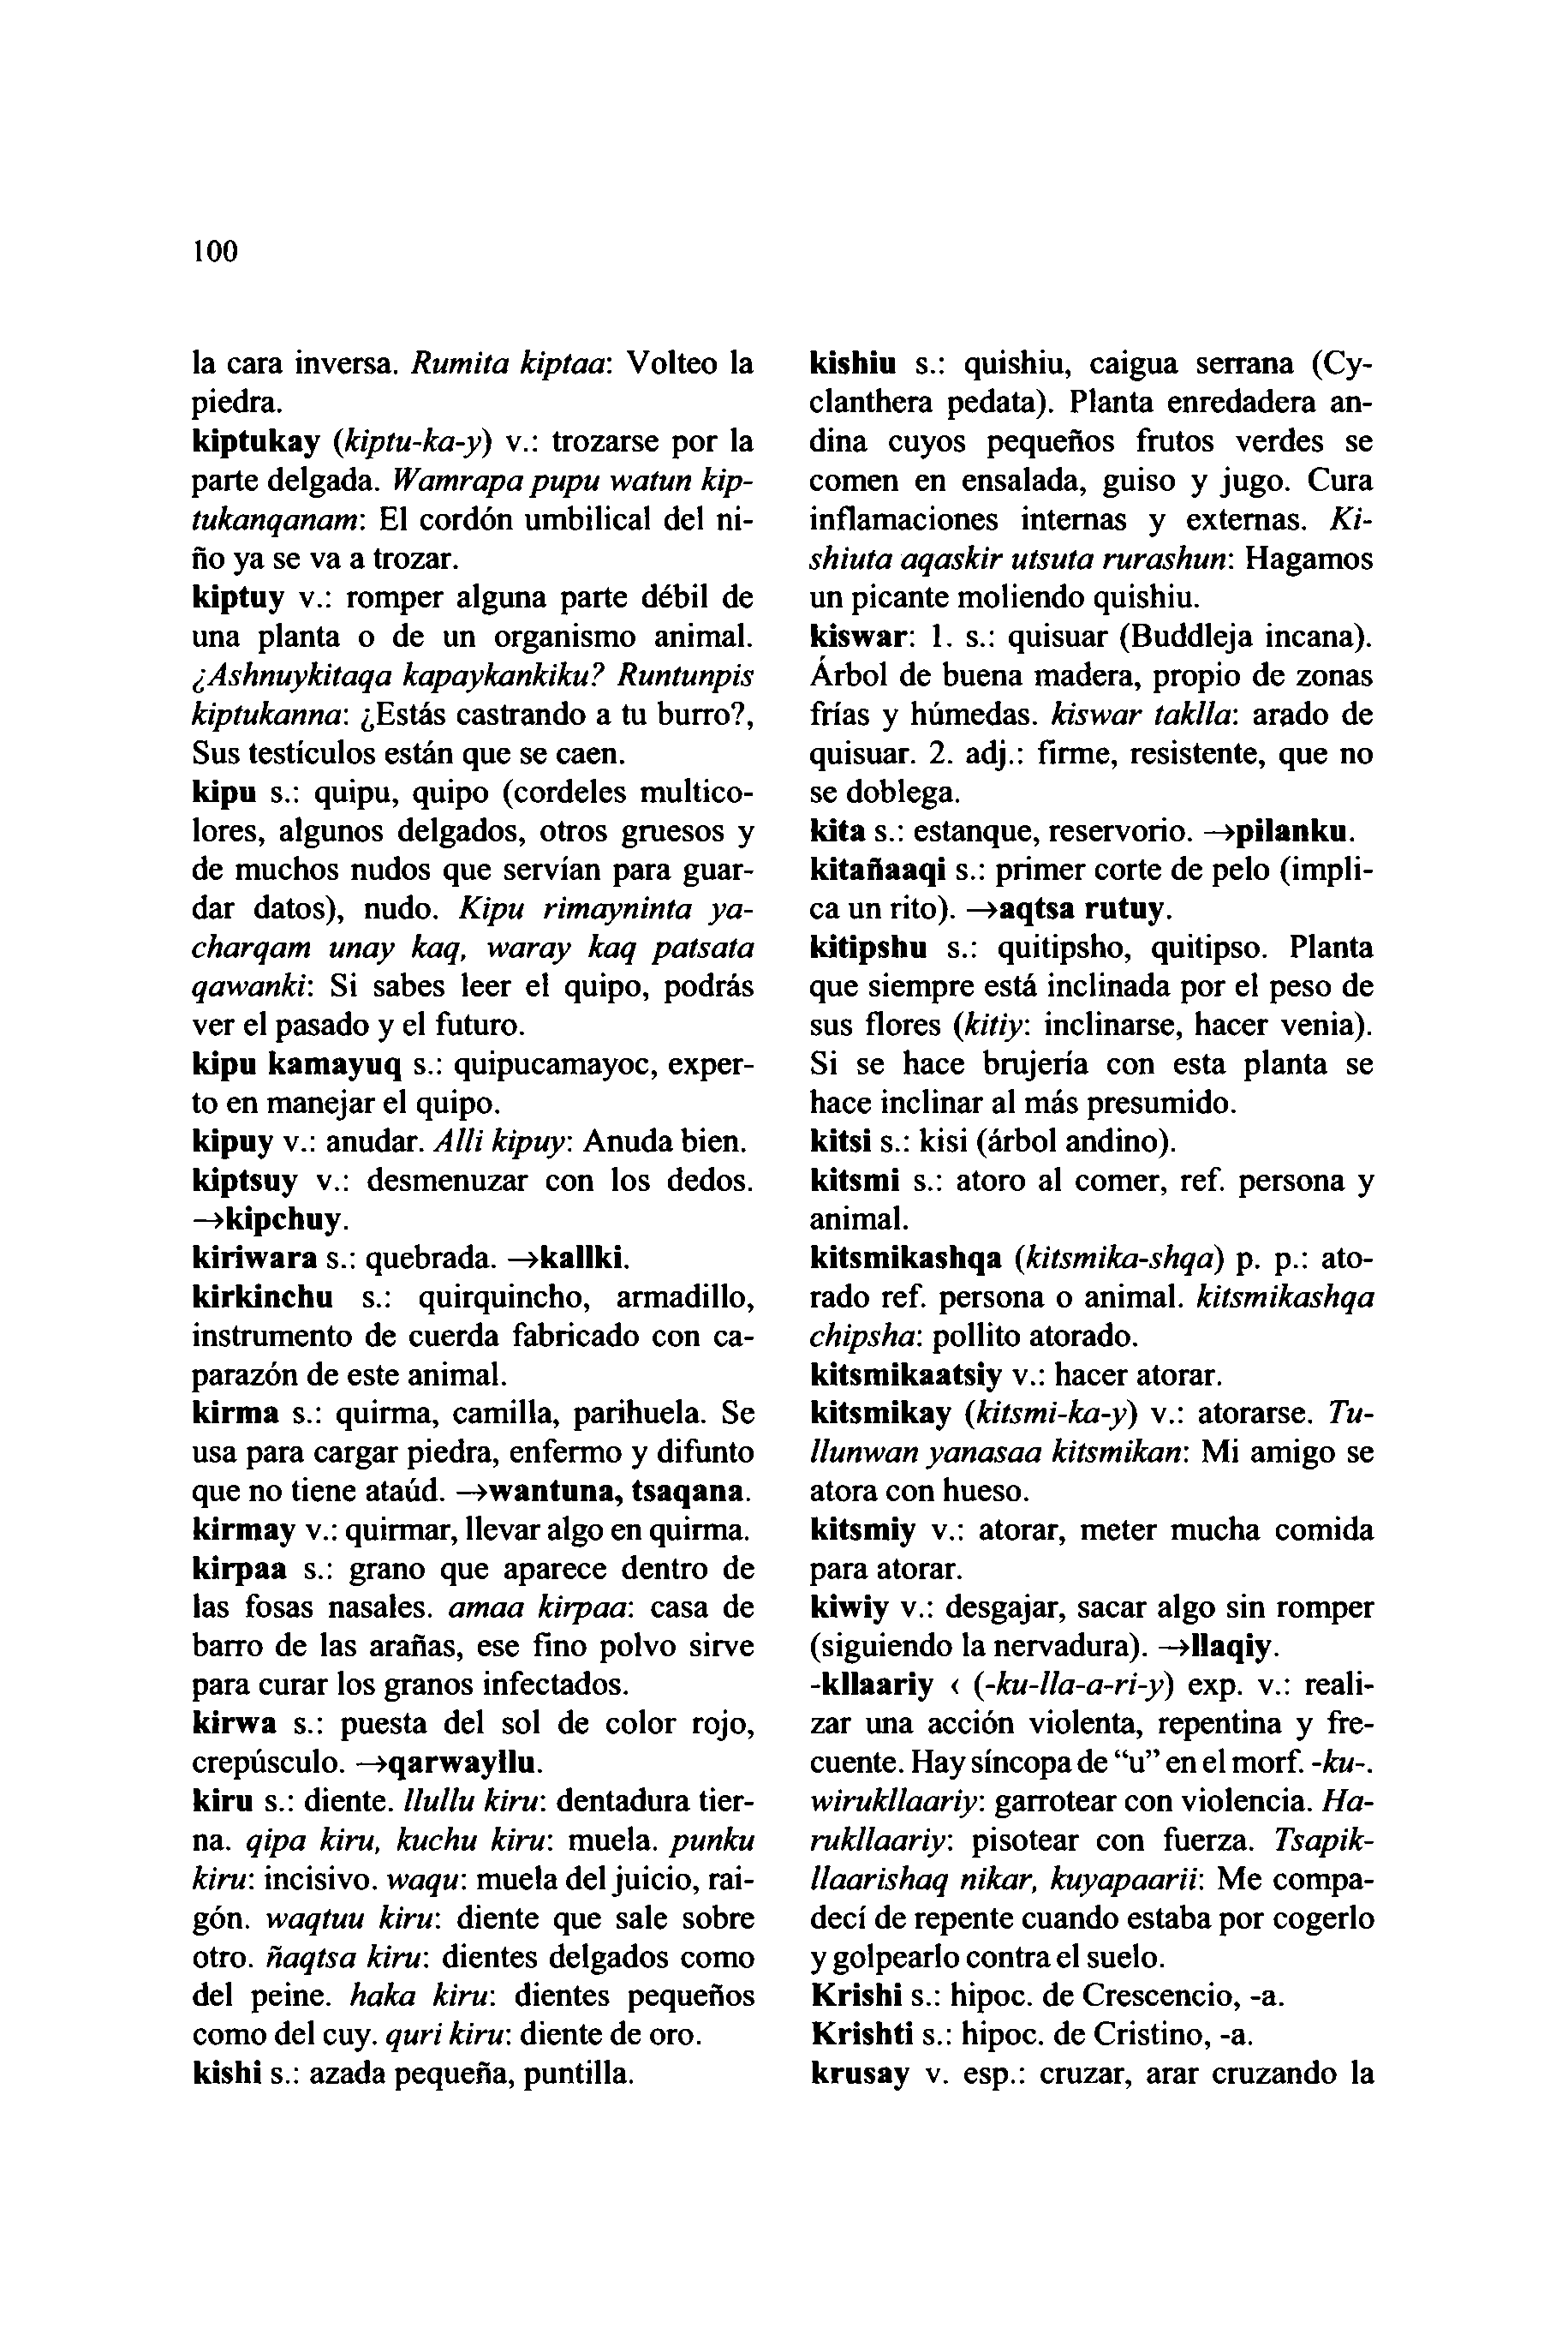

100

la cara inversa. *Rumita kiptaa:* Volteo la piedra.  
**kiptukay (***kiptu-ka-y*) v.: trozarse por la parte delgada. *Wamrapa pupu watun kip- tukanqanam*: El cordón umbilical del ni- ño ya se va a trozar.

**kiptuy** v.: romper alguna parte débil de una planta o de un organismo animal. *¿Ashnuykitaqa kapaykankiku? Runtunpis kiptukanna*: ¿Estás castrando a tu burro?, Sus testículos están que se caen,

**kipu** s.: quipu, quipo (cordeles multico- lores, algunos delgados, otros gruesos y de muchos nudos que servían para guar- dar datos), nudo. *Kipu rimayninta ya- charqam unay kaq, waray kaq patsata qawanki:* Si sabes leer el quipo, podrás ver el pasado y el futuro,

**kipu kamayuq** s.: quipucamayoc, exper- to en manejar el quipo.  
**kipuy** v.: anudar. *Allí kipuy:* Anuda bien, **kiptsuy** v.: desmenuzar con los dedos. **—>kipchuy.**

**kiriwara** s.: quebrada. **—»kallki. kirkinchu** s.: quirquincho, armadillo, instrumento de cuerda fabricado con ca- parazón de este animal,  
**kirma** s.: quirma, camilla, parihuela. Se usa para cargar piedra, enfermo y difunto que no tiene ataúd. **—»wantuna, tsaqana. kirmay** v.: quirmar, llevar algo en quirma. **kirpaa** s.: grano que aparece dentro de las fosas nasales, *amaa kirpaa*: casa de barro de las arañas, ese fino polvo sirve para curar los granos infectados,  
**kirwa** s.: puesta del sol de color rojo, crepúsculo. **—»qarwayllu.  
kiru** s.: diente, *llullu kiru*: dentadura tier- na. *qipa kiru, kuchu kiru*: muela, *punku kiru*: incisivo, *waqu:* muela del juicio, rai- gón. *waqtuu kiru:* diente que sale sobre otro, *ñaqtsa kiru*: dientes delgados como del peine, *haka kiru:* dientes pequeños como del cuy. *quri kiru:* diente de oro. **kishi** s.: azada pequeña, puntilla.

**kishiu** s.: quishiu, caigua serrana (Cy- clanthera pedata). Planta enredadera an- dina cuyos pequeños frutos verdes se comen en ensalada, guiso y jugo. Cura inflamaciones internas y externas. *Ki- shiuta aqaskir utsuía rurashun:* Hagamos un picante moliendo quishiu.

**kiswar: 1.** s.: quisuar (Buddleja incana). Árbol de buena madera, propio de zonas frías y húmedas, *kiswar taklla:* arado de quisuar. 2. adj.: firme, resistente, que no se doblega.

**kita** s.: estanque, reservorio. **—>pilanku. kitañaaqi** s.: primer corte de pelo (impli- ca un rito). **—>aqtsa rutuy.  
kitipshu** s.: quitipsho, quitipso. Planta que siempre está inclinada por el peso de sus flores (*kitiy:* inclinarse, hacer venia). Si se hace brujería con esta planta se hace inclinar al más presumido,

**kitsi** s.: kisi (árbol andino),  
**kitsmi** s.: atoro al comer, ref. persona y animal.  
**kitsmikashqa (***kitsmika-shqa*) p. p.: ato- rado ref. persona o animal, *kitsmikashqa chipsha:* pollito atorado,  
**kitsmikaatsiy** v.: hacer atorar,  
**kitsmikay (***kitsmi-ka-y*) v.: atorarse. *Tu- llunwan yanasaa kitsmikan:* Mi amigo se atora con hueso.  
**kitsmiy** v.: atorar, meter mucha comida para atorar.  
**kiwiy** v.: desgajar, sacar algo sin romper (siguiendo la nervadura). **—>llaqiy. -kllaariy < (-***ku-lla-a-ri-y)* exp. v.: reali- zar una acción violenta, repentina y fre- cuente. Hay síncopa de "u" en el morf. *-ku-, wirukllaariy:* garrotear con violencia. *Ha- rukllaariy:* pisotear con fuerza. *Tsapik- llaarishaq nikar, kuyapaarii:* Me compa- decí de repente cuando estaba por cogerlo y golpearlo contra el suelo.  
**Krishi** s.: hipoc. de Crescencio, -a. **Krishti** s.: hipoc. de Cristino, -a.  
**krusay** v. esp.: cruzar, arar cruzando la

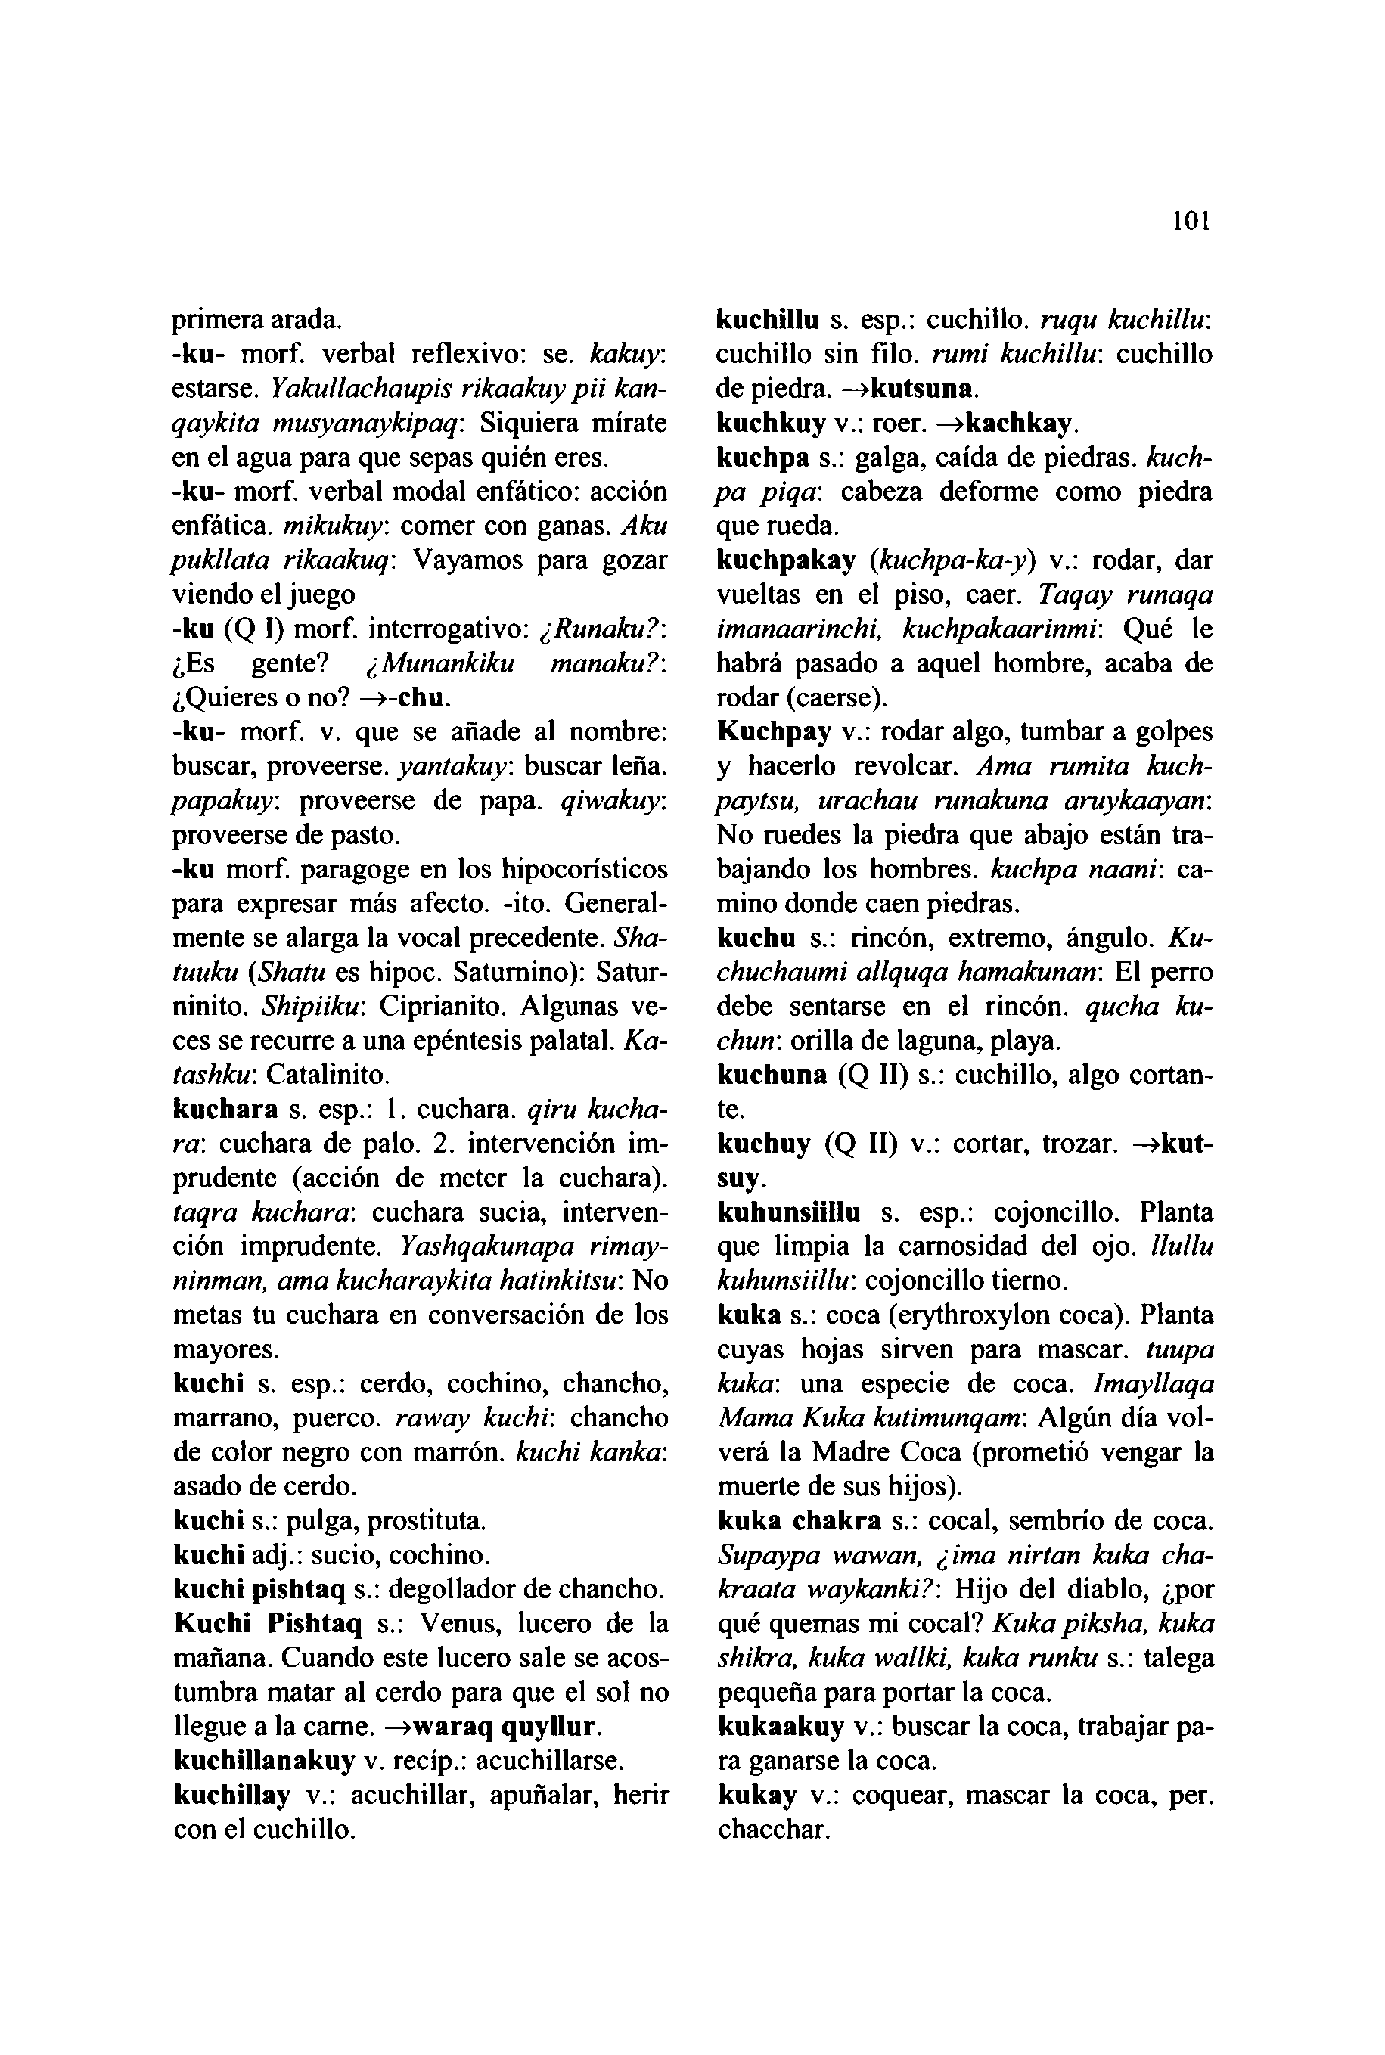

primera arada.  
**-ku-** morf. verbal reflexivo: se. *kakuy:*estarse. *Yakullachaupis rikaakuy pii kan-  
qaykita musyanaykipaq:* Siquiera mírate  
en el agua para que sepas quién eres,  
**-ku-** morf. verbal modal enfático: acción  
enfática, *mikukuy:* comer con ganas. *Aku  
pukllata rikaakuq:* V ayamos para gozar  
viendo el juego  
**-ku** (Q I) morf. interrogativo: *¿Runaku?:*¿Es gente? *¿Munankiku manaku?:*¿Quieres o no? **—>-chu.  
-ku-** morf. v. que se aftade al nombre:  
buscar, proveerse, *yantakuy:* buscar leña.  
*papakuy.* proveerse de papa, *qiwakuy: paytsu, urachau runakuna aruykaayan:*

proveerse de pasto.  
**-ku** morf. paragoge en los hipocorísticos para expresar más afecto, -ito. General- mente se alarga la vocal precedente. *Sha- tuuku (Shatu* es hipoc. Saturnino): Satur- ninito. *Shipiiku:* Ciprianito. Algunas ve- ces se recurre a una epéntesis palatal. *Ka- tashku*: Catalinito.  
**kuchara** s. esp.: 1. cuchara, *qiru kucha- ra:* cuchara de palo. 2. intervención im- prudente (acción de meter la cuchara). *taqra kuchara:* cuchara sucia, interven- ción imprudente. *Yashqakunapa rimay- ninman, ama kucharaykita hatinkitsu:* N o

No ruedes la piedra que abajo están tra- bajando los hombres, *kuchpa naani:* ca- mino donde caen piedras,  
**kuchu** s.: rincón, extremo, ángulo. *Ku- chuchaumi allquqa hamakunan:* El perro debe sentarse en el rincón, *qucha ku- chun:* orilla de laguna, playa,

**kuchuna** (Q **II)** s.: cuchillo, algo cortan- te.  
**kuchuy** (Q **II)** v.: cortar, trozar. **—>kut- suy.**

**kuhunsiillu** s. esp.: cojoncillo. Planta que limpia la carnosidad del ojo. *llullu kuhunsiillu:* cojoncillo tierno,  
**kuka** s.: coca (erythroxylon coca). Planta cuyas hojas sirven para mascar, *tuupa kuka:* una especie de coca. *Imayllaqa Mama Kuka kutimunqam:* Algún día vol- verá la Madre Coca (prometió vengar la muerte de sus hijos).

**kuka chakra** s.: cocal, sembrío de coca. *Supaypa wawan, ¿ima nirtan kuka cha- kraata waykanki?:* Hijo del diablo, ¿por qué quemas mi cocal? *Kuka piksha, kuka shikra, kuka wallki, kuka runku* s.: talega pequeña para portar la coca,

**kukaakuy** v.: buscar la coca, trabajar pa- ra ganarse la coca.  
**kukay** v.: coquear, mascar la coca, per. chacchar.

metas tu  
mayores.  
**kuchi** s.  
marrano,  
de color negro con marrón, *kuchi kanka:* asado de cerdo,

cuchara en conversación de los esp.: cerdo, cochino, chancho,

puerco, *raway kuchi:* chancho

**kuchi** s.: pulga, prostituta,  
**kuchi** adj.: sucio, cochino,  
**kuchi pishtaq** s.: degollador de chancho. **Kuchi Pishtaq** s.: Venus, lucero de la mañana. Cuando este lucero sale se acos- tumbra matar al cerdo para que el sol no llegue a la carne. **—>waraq quyllur. kuchillanakuy** v. recíp.: acuchillarse, **kuchillay** v.: acuchillar, apuñalar, herir con el cuchillo.

**kuchillu** s. esp.: cuchillo, *ruqu kuchillu:* cuchillo sin filo, *rumi kuchillu:* cuchillo de piedra. **—>kutsuna.  
kuchkuy** v.: roer. **—>kachkay.**

**kuchpa** s.: galga, caída de piedras, *kuch- pa piqa:* cabeza deforme como piedra

que rueda.  
**kuchpakay (***kuchpa-ka-y*) v.: rodar, dar vueltas en el piso, caer. *Taqay runaqa imanaarinchi, kuchpakaarinmi:* Q u é le habrá pasado a aquel hombre, acaba de rodar (caerse).  
**Kuchpay** v.: rodar algo, tumbar a golpes y hacerlo revolcar. *Ama rumita kuch-*

101

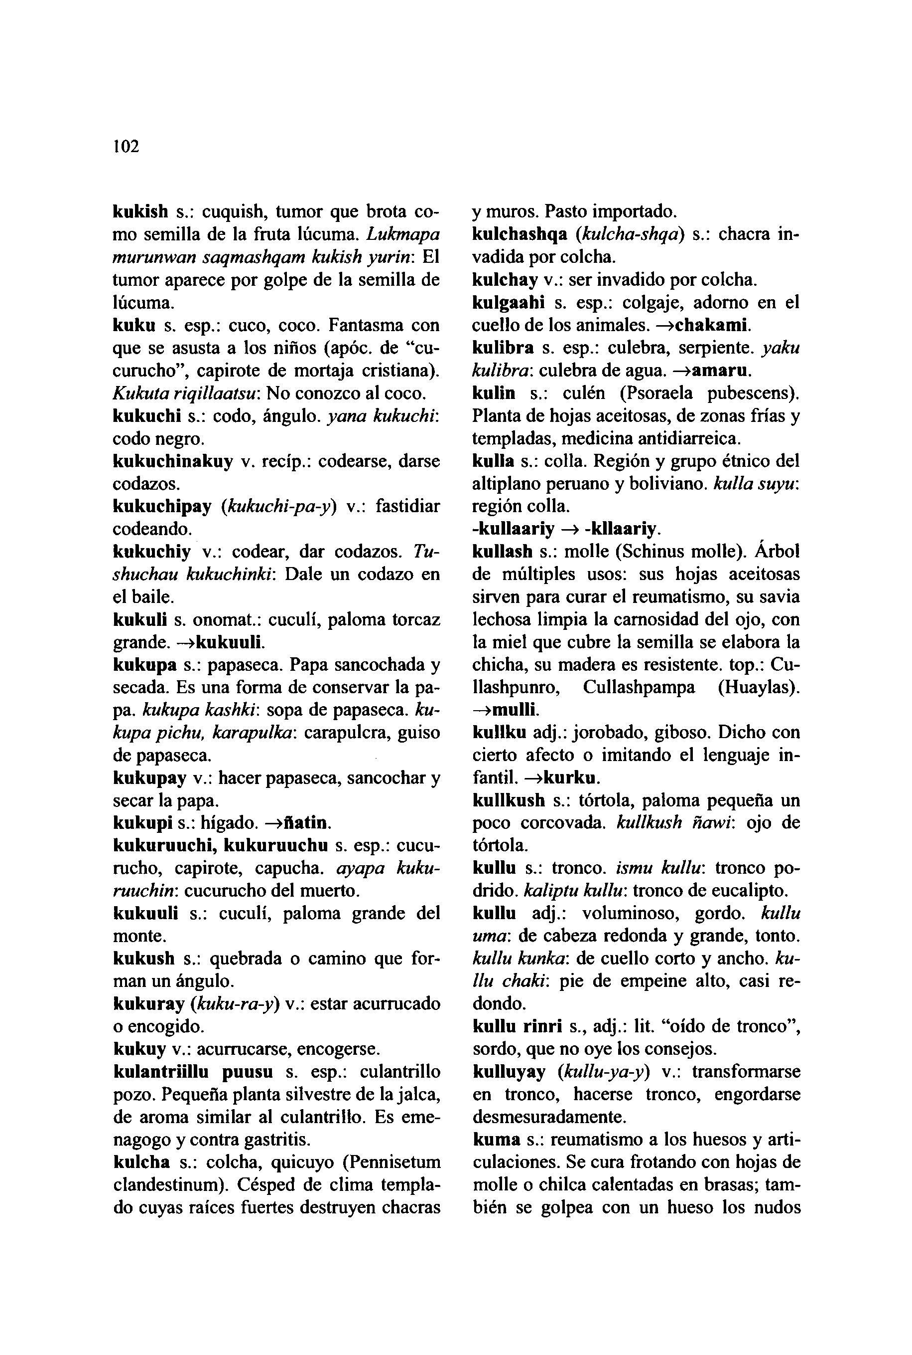

102

**kukish** s.: cuquish, tumor que brota co- mo semilla de la fruta lúcuma. *Lukmapa murunwan saqmashqam kukish yurin:* El tumor aparece por golpe de la semilla de lúcuma.

**kuku** s. esp.: cuco, coco. Fantasma con que se asusta a los niflos (apóc. de "cu- curucho", capirote de mortaja cristiana). *Kukuta riqillaatsu*: No conozco al coco, **kukuchi** s.: codo, ángulo, *yana kukuchi:* codo negro.

**kukuchinakuy** v. recíp.: codearse, darse codazos.  
**kukuchipay** *(kukuchi-pa-y)* v.: fastidiar codeando.

**kukuchiy** v.: codear, dar codazos. *Tu- shuchau kukuchinki* Dale un codazo en el baile.  
**kukuli** s. onomat.: cuculí, paloma torcaz grande. —**»kukuuli.**

**kukupa** s.: papaseca. Papa sancochada y secada. Es una forma de conservar la pa- pa. *kukupa kashki* sopa de papaseca. *ku- kupa pichu, karapulka*: carapulcra, guiso de papaseca.

**kukupay** v.: hacer papaseca, sancochar y secar la papa.  
**kukupi** s.: hígado. —**>ñatin.  
kukuruuchi, kukuruuchu** s. esp.: cucu- rucho, capirote, capucha, *ayapa kuku- ruuchin:* cucurucho del muerto,

**kukuuli** s.: cuculí, paloma grande del monte.  
**kukush** s.: quebrada o camino que for- man un ángulo.

**kukuray (***kuku-ra-y*) v.: estar acurrucado o encogido.  
**kukuy** v.: acurrucarse, encogerse, **kulantriillu puusu** s. esp.: culantrillo pozo. Pequeña planta silvestre de la jalea, de aroma similar al culantrillo. Es eme- nagogo y contra gastritis,

**kulcha** s.: colcha, quicuyo (Pennisetum clandestinum). Césped de clima templa- do cuyas raíces fuertes destruyen chacras

y muros. Pasto importado,  
**kulchashqa** *(kulcha-shqá)* s.: chacra in- vadida por colcha,  
**kulchay** v.: ser invadido por colcha, **kulgaahi** s. esp.: colgaje, adorno en el cuello de los animales. —**>chakami. kulibra** s. esp.: culebra, serpiente, *yaku kulibra:* culebra de agua. —**»amaru.  
kulin** s.: culén (Psoraela pubescens). Planta de hojas aceitosas, de zonas frías y templadas, medicina antidiarreica.  
**kulla** s.: colla. Región y grupo étnico del altiplano peruano y boliviano, *kulla suyu:* región colla,  
**-kullaariy -> -kllaariy.  
kullash** s.: molle (Schinus molle). Árbol de múltiples usos: sus hojas aceitosas sirven para curar el reumatismo, su savia lechosa limpia la carnosidad del ojo, con la miel que cubre la semilla se elabora la chicha, su madera es resistente, top.: Cu- llashpunro, Cullashpampa (Huaylas). **—»mullí.**

**kullku** adj.: jorobado, giboso. Dicho con cierto afecto o imitando el lenguaje in- fantil. —**»kurku.  
kullkush** s.: tórtola, paloma pequeña un poco corcovada, *kullkush ñawi*: ojo de tórtola.

**kullu** s.: tronco, *ismu kullu:* tronco po- drido. *kaliptu kullu:* tronco de eucalipto, **kullu** adj.: voluminoso, gordo, *kullu urna:* de cabeza redonda y grande, tonto. *kullu kunka*: de cuello corto y ancho, *ku- llu chaki*: pie de empeine alto, casi re- dondo.

**kullu rinri** s., adj.: lit. "oído de tronco", sordo, que no oye los consejos,  
**kulluyay (***kullu-ya-y*) v.: transformarse en tronco, hacerse tronco, engordarse desmesuradamente.

**kuma** s.: reumatismo a los huesos y arti- culaciones. Se cura frotando con hojas de molle o chilca calentadas en brasas; tam- bién se golpea con un hueso los nudos

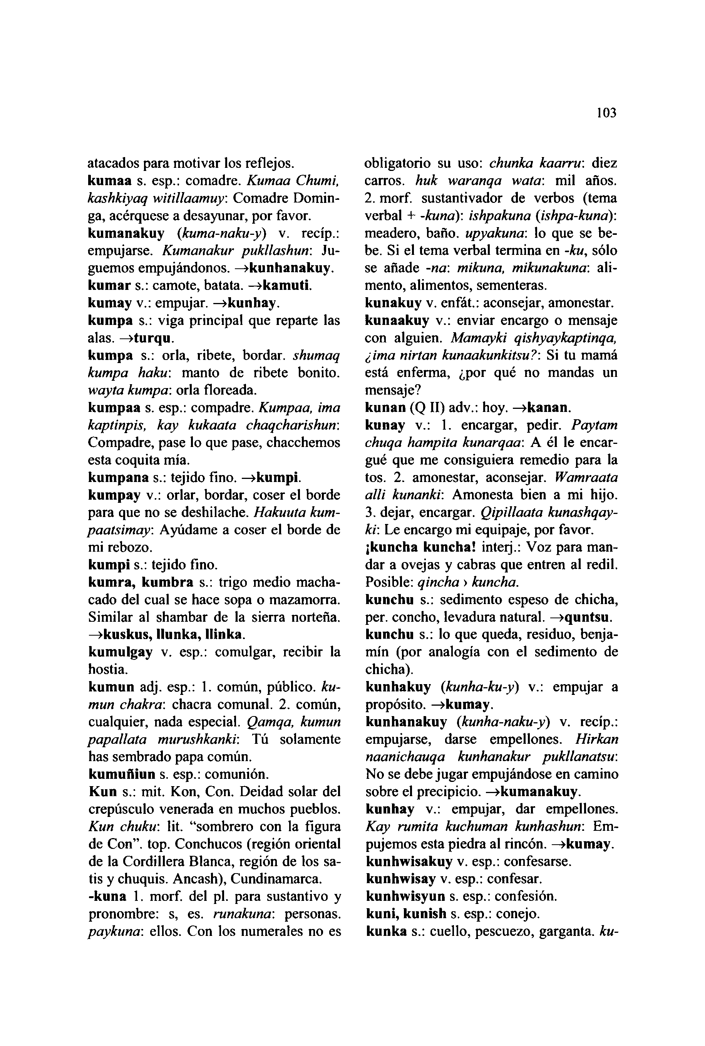

atacados para motivar los reflejos,  
**kumaa** s. esp.: comadre. *Kumaa Chumi, kashkiyaq witillaamuy:* Comadre Domin- ga, acérquese a desayunar, por favor, **kumanakuy (***kuma-naku-y*) v. recíp.: empujarse. *Kumanakur pukllashun:* Ju- guemos empujándonos. —**>kunhanakuy. kumar** s.: camote, batata. —**>kamuti. kumay** v.: empujar. **—»kunhay.  
kumpa** s.: viga principal que reparte las alas. —**»turqu.  
kumpa** s.: orla, ribete, bordar, *shumaq kumpa haku*: manto de ribete bonito. *wayía kumpa:* orla floreada,  
**kumpaa** s. esp.: compadre. *Kumpaa, ima kapíinpis, kay kukaata chaqcharishun:* Compadre, pase lo que pase, chacchemos esta coquita mía.  
**kumpana** s.: tejido fino. —**>kumpi. kumpav** v.: orlar, bordar, coser el borde para que no se deshilaclie. *Hakuuta kum- paatsimay:* Ayúdame a coser el borde de mi rebozo.  
**kumpi** s.: tejido fino,  
**kumra, kumbra** s.: trigo medio macha- cado del cual se hace sopa o mazamorra. Similar al shambar de la sierra norteña. **—>kuskus, llunka, llinka.  
kumulgay** v. esp.: comulgar, recibir la hostia.  
**kumun** adj. esp.: 1. común, público, *ku- mun chakra*: chacra comunal. 2. común, cualquier, nada especial. *Qamqa, kumun papallata murushkanki:* Tú solamente has sembrado papa común,  
**kumuñiun** s. esp.: comunión.  
**Kun** s.: mit. Kon, Con. Deidad solar del crepúsculo venerada en muchos pueblos. *Kun chuku:* lit. "sombrero con la figura de Con", top. Conchucos (región oriental de la Cordillera Blanca, región de los sa- tis y chuquis. Ancash), Cundinamarca. **-kuna** 1. morf. del pl. para sustantivo y pronombre: s, es. *runakuna*: personas. *paykuna:* ellos. Con los numerales no es

103

obligatorio su uso: *chunka kaarru:* diez carros, *huk waranqa wata:* mil años. 2. morf. sustantivador de verbos (tema verbal + *-kuna): ishpakuna (ishpa-kuna):* meadero, baño, *upyakuna*: lo que se be- be. Si el tema verbal termina en *-ku,* sólo se añade *-na: mikuna, mikunakuna:* ali- mento, alimentos, sementeras,

**kunakuy** v. enfát.: aconsejar, amonestar, **kunaakuy** v.: enviar encargo o mensaje con alguien. *Mamayki qishyaykaptinqa, ¿ima nirtan kunaakunkitsu?:* Si tu mamá está enferma, ¿por qué no mandas un mensaje?

**kunan** (Q II) adv.: hoy. —**»kanan.  
kunav** v.: 1. encargar, pedir. *Paytam chuqa hampita kunarqaa:* A él le encar- gué que me consiguiera remedio para la tos. 2. amonestar, aconsejar. *Wamraata allí kunanki:* Amonesta bien a mi hijo. 3. dejar, encargar. *Qipillaata kunashqay- ki:* Le encargo mi equipaje, por favor, **¡kuncha kuncha!** inteij.: Voz para man- dar a ovejas y cabras que entren al redil. Posible: *qincha > kuncha.***kunchu** s.: sedimento espeso de chicha, per. concho, levadura natural. —**>quntsu. kunchu** s.: lo que queda, residuo, benja- mín (por analogía con el sedimento de chicha).  
**kunhakuy (***kunha-ku-y*) v.: empujar a propósito. —**»kumay.  
kunhanakuy (***kunha-naku-y*) v. recíp.: empujarse, darse empellones. *Hirkan naanichauqa kunhanakur pukllanatsu:* No se debe jugar empujándose en camino sobre el precipicio. —**»kumanakuy. kunhay** v.: empujar, dar empellones. *Kay rumita kuchuman kunhashun:* Em- pujemos esta piedra al rincón. —**»kumay. kunhwisakuy** v. esp.: confesarse, **kunhwisay** v. esp.: confesar, **kunhwisyun** s. esp.: confesión,  
**kuni, kunish** s. esp.: conejo,  
**kunka** s.: cuello, pescuezo, garganta, *ku-*

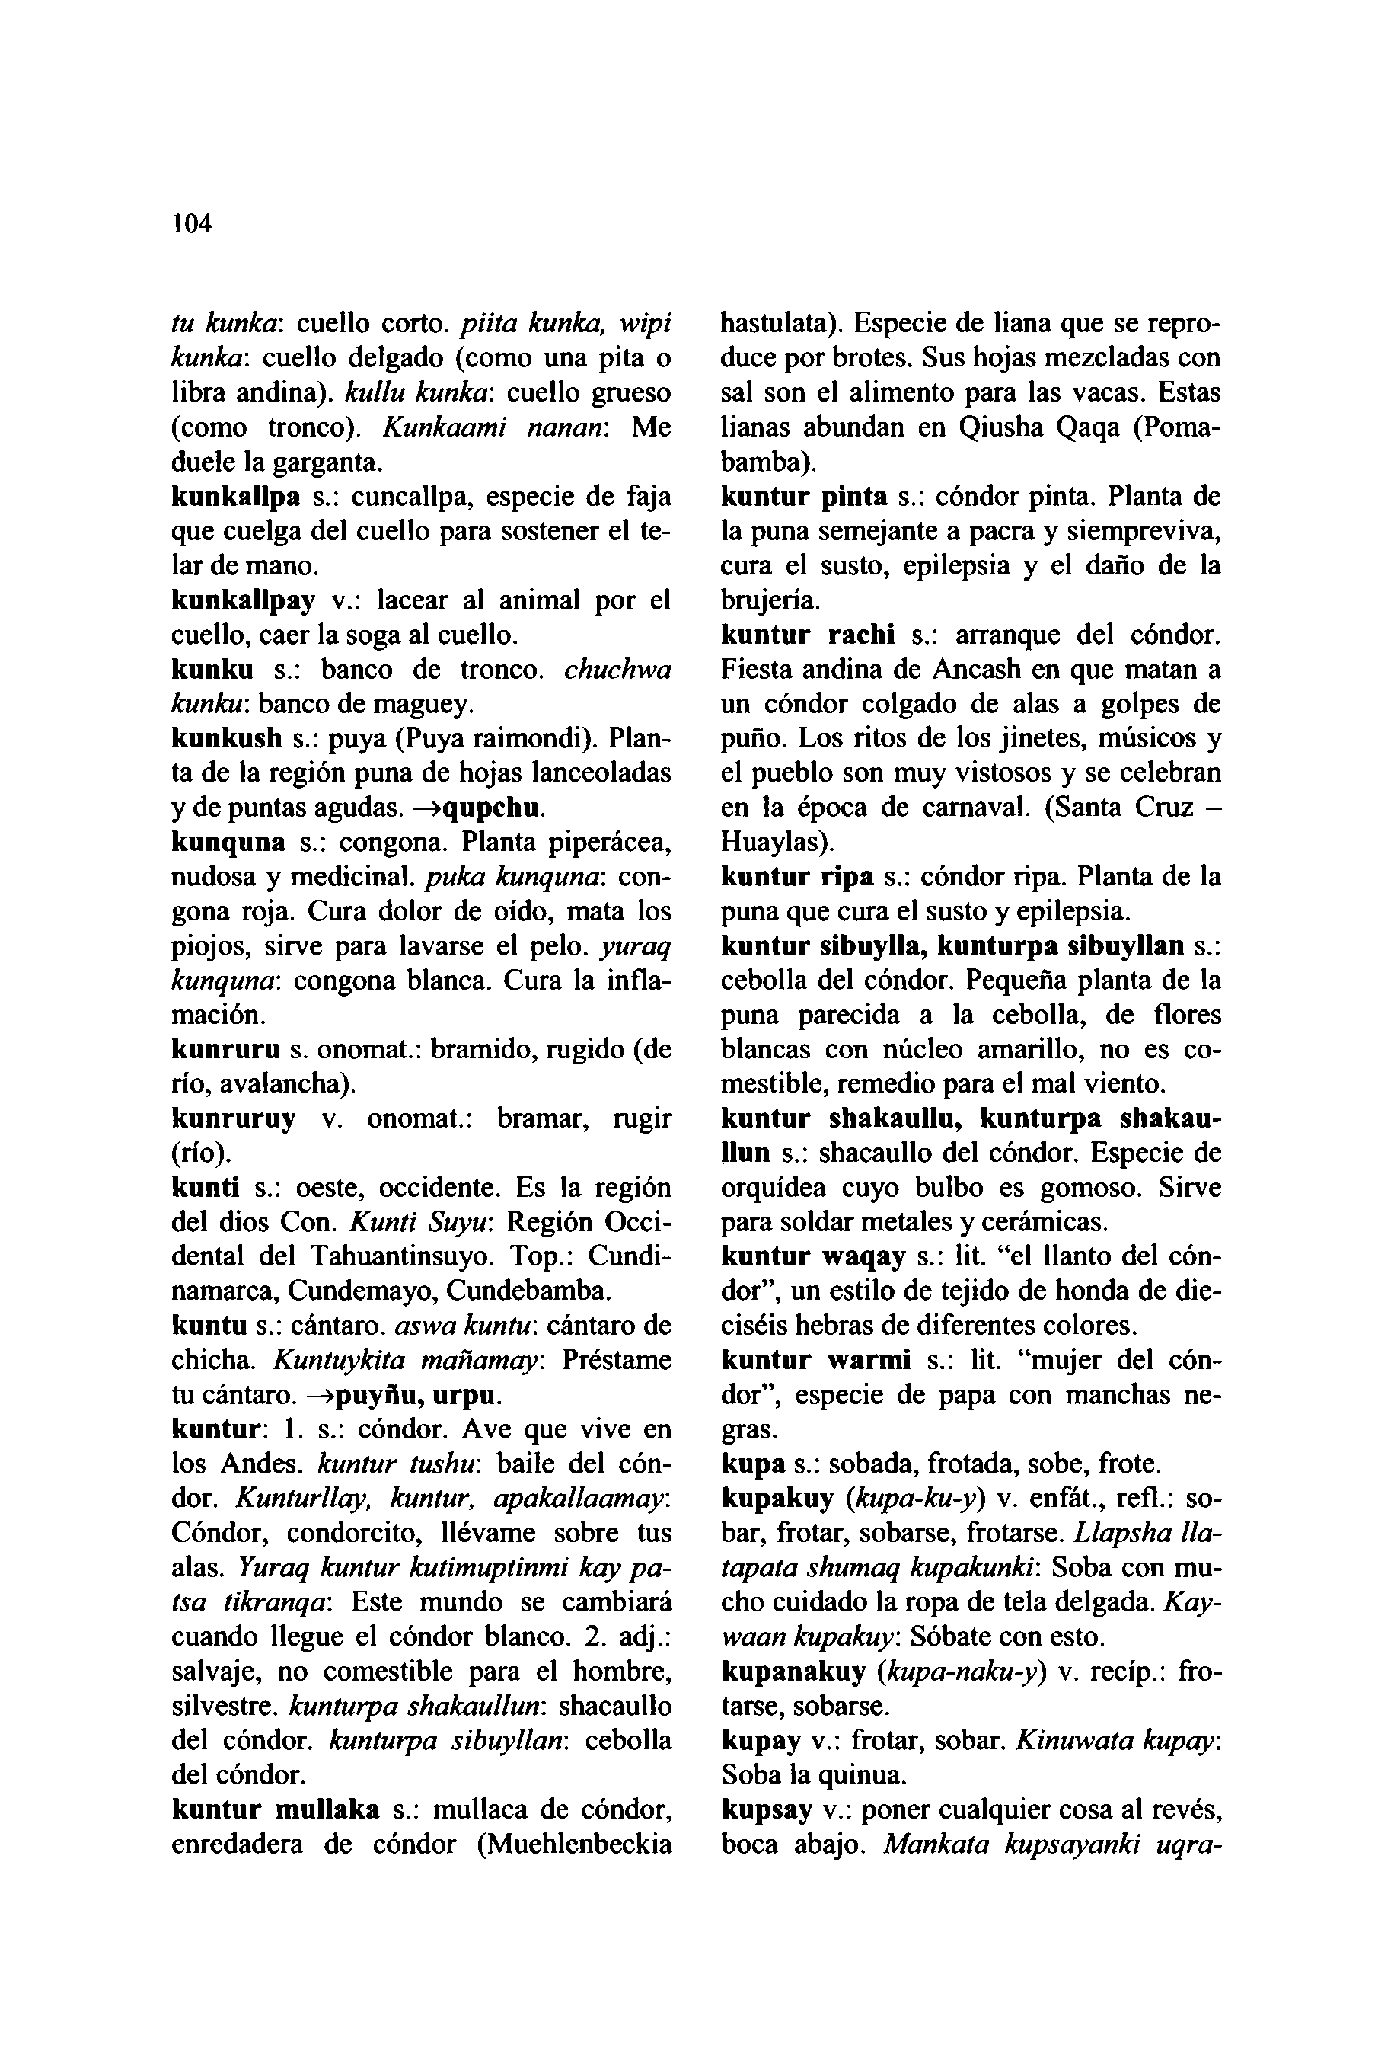

104

*tu kunka:* cuello corto, *piita kunka, wipi kunka:* cuello delgado (como una pita o libra andina), *kullu kunka:* cuello grueso (como tronco). *Kunkaami nanan:* Me duele la garganta.

**kunkallpa** s.: cuncallpa, especie de faja que cuelga del cuello para sostener el te- lar de mano.  
**kunkallpay** v.: lacear al animal por el cuello, caer la soga al cuello,

**kunku** s.: banco de tronco, *chuchwa kunku:* banco de maguey,  
**kunkush** s.: puya (Puya raimondi). Plan- ta de la región puna de hojas lanceoladas **y** de puntas agudas. **—>qupchu.**

**kunquna** s.: congona. Planta piperácea, nudosa **y** medicinal, *puka kunquna*: con- gona roja. Cura dolor de oído, mata los piojos, sirve para lavarse el pelo, *yuraq kunquna:* congona blanca. Cura la infla- mación.

**kunruru** s. onomat.: bramido, rugido (de río, avalancha).  
**kunruruy** v. onomat.: bramar, rugir (río).

**kunti** s.: oeste, occidente. Es la región del dios Con. *Kunti Suyu:* Región Occi- dental del Tahuantinsuyo. Top.: Cundi- namarca, Cundemayo, Cundebamba. **kuntu** s.: cántaro, *aswa kuntu*: cántaro de chicha. *Kuntuykita mañamay*: Préstame tu cántaro. **—>puyñu, urpu.**

**kuntur:** 1. s.: cóndor. Ave que vive en los Andes, *kuntur tushu:* baile del cón- dor. *Kunturllay, kuntur, apakallaamay.* Cóndor, condorcito, llévame sobre tus alas. *Yuraq kuntur kutimuptinmi kay pa- isa tikranqa:* Este mundo se cambiará cuando llegue el cóndor blanco. 2. adj.: salvaje, no comestible para el hombre, silvestre, *kunturpa shakaullun*: shacaullo del cóndor, *kunturpa sibuyllan:* cebolla del cóndor.

**kuntur mullaka** s.: mullaca de cóndor, enredadera de cóndor (Muehlenbeckia

hastulata). Especie de liana que se repro- duce por brotes. Sus hojas mezcladas con sal son el alimento para las vacas. Estas lianas abundan en Qiusha Qaqa (Poma- bamba).

**kuntur pinta** s.: cóndor pinta. Planta de la puna semejante a pacra y siempreviva, cura el susto, epilepsia y el daño de la brujería.

**kuntur rachi** s.: arranque del cóndor. Fiesta andina de Ancash en que matan a un cóndor colgado de alas a golpes de puño. Los ritos de los jinetes, músicos y el pueblo son muy vistosos y se celebran en la época de carnaval. (Santa Cruz - Huaylas).

**kuntur ripa** s.: cóndor ripa. Planta de la puna que cura el susto y epilepsia, **kuntur sibuylla, kunturpa sibuyllan** s.: cebolla del cóndor. Pequeña planta de la puna parecida a la cebolla, de flores blancas con núcleo amarillo, no es co- mestible, remedio para el mal viento, **kuntur shakaullu, kunturpa shakau- llun** s.: shacaullo del cóndor. Especie de orquídea cuyo bulbo es gomoso. Sirve para soldar metales y cerámicas,

**kuntur waqay** s.: lit. "el llanto del cón- dor", un estilo de tejido de honda de die- ciséis hebras de diferentes colores, **kuntur warmi** s.: lit. "mujer del cón- dor", especie de papa con manchas ne- gras.

**kupa** s.: sobada, frotada, sobe, frote, **kupakuy (***kupa-ku-y*) v. enfát., refl.: so- bar, frotar, sobarse, frotarse. *Llapsha lla- tapata shumaq kupakunki:* Soba con mu- cho cuidado la ropa de tela delgada. *Kay- waan kupakuy:* Sóbate con esto, **kupanakuy (***kupa-naku-y*) v. recíp.: fro- tarse, sobarse.  
**kupay** v.: frotar, sobar. *Kinuwata kupay:* Soba la quinua.  
**kupsay** v.: poner cualquier cosa al revés, boca abajo. *Mankata kupsayanki uqra-*

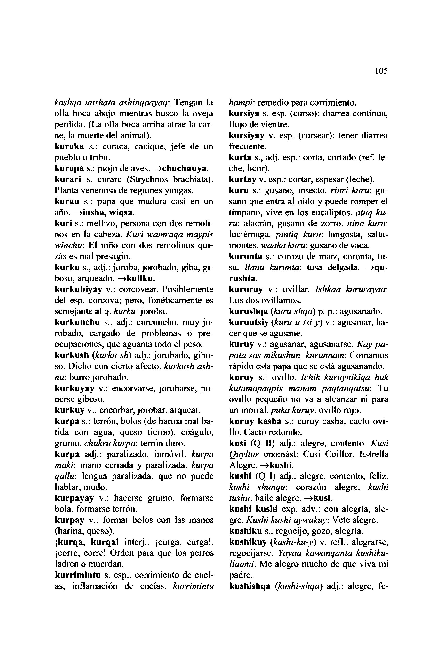

*kashqa uushata ashinqaayaq:* Tengan la olla boca abajo mientras busco la oveja perdida. (La olla boca arriba atrae la car- ne, la muerte del animal),

**kuraka** s.: curaca, cacique, jefe de un pueblo o tribu.  
**kurapa** s.: piojo de aves. —**>chuchuuya. kurari** s. curare (Strychnos brachiata). Planta venenosa de regiones yungas, **kurau** s.: papa que madura casi en un año. —**>iusha, wiqsa.**

**kuri** s.: mellizo, persona con dos remoli- nos en la cabeza. *Kuri wamraqa maypis winchu:* El niflo con dos remolinos qui- zás es mal presagio.

**kurku** s., adj.: joroba, jorobado, giba, gi- boso, arqueado. —**>kullku.  
kurkubiyay** v.: corcovear. Posiblemente del esp. corcova; pero, fonéticamente es semejante al q. *kurku:* joroba,

**kurkunchu** s., adj.: curcuncho, muy jo- robado, cargado de problemas o pre- ocupaciones, que aguanta todo el peso, **kurkush (***kurku-sh*) adj.: jorobado, gibo- so. Dicho con cierto afecto, *kurkush ash- nu:* burro jorobado.

**kurkuyay** v.: encorvarse, jorobarse, po- nerse giboso.  
**kurkuy** v.: encorbar, jorobar, arquear, **kurpa** s.: terrón, bolos (de harina mal ba- tida con agua, queso tierno), coágulo, grumo, *chukru kurpa:* terrón duro,

**kurpa** adj.: paralizado, inmóvil, *kurpa maki:* mano cerrada y paralizada, *kurpa qallu:* lengua paralizada, que no puede hablar, mudo.

**kurpayay** v.: hacerse grumo, formarse bola, formarse terrón,  
**kurpay** v.: formar bolos con las manos (harina, queso).

**¡kurqa, kurqa!** inteij.: ¡curga, curga!, ¡corre, corre! Orden para que los perros ladren o muerdan.  
**kurrimintu** s. esp.: corrimiento de encí- as, inflamación de encías, *kurrimintu*

105

*hampi*: remedio para corrimiento,  
**kursiya** s. esp. (curso): diarrea continua, flujo de vientre.  
**kursiyay** v. esp. (cursear): tener diarrea frecuente.  
**kurta** s., adj. esp.: corta, cortado (ref. le- che, licor).  
**kurtay** v. esp.: cortar, espesar (leche), **kuru** s.: gusano, insecto, *rinri kuru:* gu- sano que entra al oído y puede romper el tímpano, vive en los eucaliptos, *atuq ku- ru:* alacrán, gusano de zorro, *nina kuru:* luciérnaga, *pintiq kuru:* langosta, salta- montes. *waaka kuru:* gusano de vaca, **kurunta** s.: corozo de maíz, coronta, tu- sa. *llanu kurunta:* tusa delgada. —**>qu- rushta.  
kururay** v.: ovillar. *Ishkaa kururayaa:* Los dos ovillamos.  
**kurushqa (***kuru-shqa)* p. p.: agusanado, **kuruutsiy (***kuru-u-tsi-y*) v.: agusanar, ha- cer que se agusane.  
**kuruy** v.: agusanar, agusanarse. *Kay pa- pata sas mikushun, kurunnam:* C o m a m o s rápido esta papa que se está agusanando, **kuruy** s.: ovillo. *Ichik kuruynikiqa huk kutamapaqpis manam paqtanqatsu:* Tu ovillo pequeño no va a alcanzar ni para un morral, *puka kuruy:* ovillo rojo,  
**kuruy kasha** s.: curuy casha, cacto ovi- llo. Cacto redondo.  
**kusi (Q II)** adj.: alegre, contento. *Kusi Quyllur* onomást: Cusi Coillor, Estrella Alegre. **->kushi.  
kushi** (Q I) adj.: alegre, contento, feliz. *kushi shunqu:* corazón alegre, *kushi tushu:* baile alegre. —**>kusi.  
kushi kushi** exp. adv.: con alegría, ale- gre. *Kushi kushi aywakuy:* V ete alegre, **kushiku** s.: regocijo, gozo, alegría, **kushikuy (***kushi-ku-y*) v. refl.: alegrarse, regocijarse. *Yayaa kawanqanta kushiku- llaami:* Me alegro mucho de que viva mi padre.  
**kushishqa (***kushi-shqa*) adj.: alegre, fe-

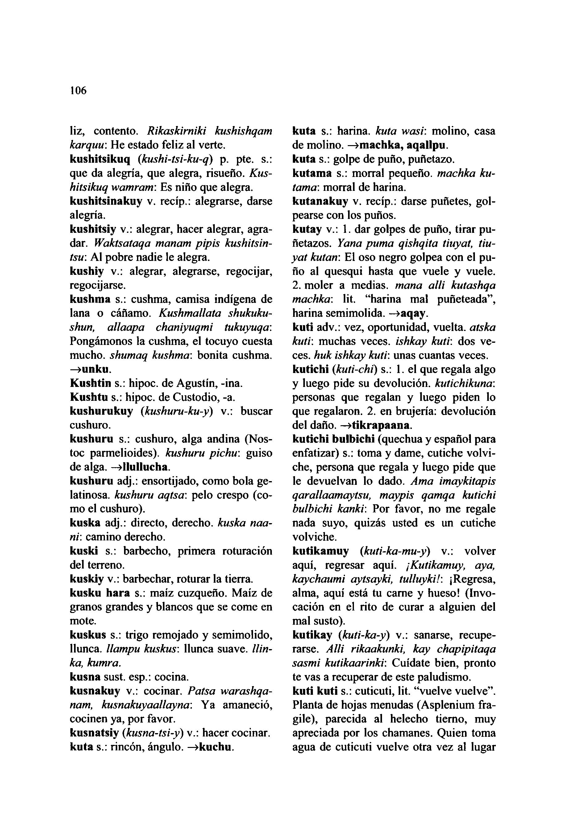

106

liz, contento. *Rikaskirniki kushishqam karquu:* He estado feliz al verte, **kushitsikuq (***kushi-tsi-ku-q*) p. pte. s.: que da alegría, que alegra, risueño. *Kus- hitsikuq wamram:* Es niño que alegra, **kushitsinakuy** v. recíp.: alegrarse, darse alegría.

**kushitsiy** v.: alegrar, hacer alegrar, agra- dar. *Waktsataqa manam pipis kushitsin- tsu*: Al pobre nadie le alegra,  
**kushiy** v.: alegrar, alegrarse, regocijar, regocijarse.

**kushma** s.: cushma, camisa indígena de lana o cáñamo. *Kushmallata shukuku- shun, allaapa chaniyuqmi tukuyuqa:* Pongámonos la cushma, el tocuyo cuesta mucho, *shumaq kushma*: bonita cushma. **—>unku.**

**Kushtin** s.: hipoc. de Agustín, -ina. **Kushtu** s.: hipoc. de Custodio, -a. **kushurukuy (***kushuru-ku-y*) v.: buscar cushuro.

**kushuru** s.: cushuro, alga andina (Nos- toe parmelioides). *kushuru pichu*: guiso de alga. **—>Ilullucha.  
kushuru** adj.: ensortijado, como bola ge- latinosa. *kushuru aqtsa*: pelo crespo (co- mo el cushuro).

**kuska** adj.: directo, derecho, *kuska naa- ni*: camino derecho.  
**kuski** s.: barbecho, primera roturación del terreno.

**kuskiy** v.: barbechar, roturar la tierra, **kusku hara** s.: maíz cuzqueño. Maíz de granos grandes y blancos que se come en mote.  
**kuskus** s.: trigo remojado y semimolido, llunca. *llampu kuskus:* llunca suave, *llin- ka, kumra.***kusna** sust. esp.: cocina.  
**kusnakuy** v.: cocinar. *Paisa warashqa- nam, kusnakuyaallayna:* Y a amaneció, cocinen ya, por favor.  
**kusnatsiy (***kusna-tsi-y*) v.: hacer cocinar. **kuta** s.: rincón, ángulo. **—>kuchu.**

**kuta** s.: harina, *kuta wasi:* molino, casa de molino. **—»machka, aqallpu.  
kuta** s.: golpe de puño, puñetazo, **kutama** s.: morral pequeño, *machka ku- tama*: morral de harina,

**kutanakuy** v. recíp.: darse puñetes, gol- pearse con los puños,  
**kutay** v.: 1. dar golpes de puño, tirar pu- ñetazos. *Yana puma qishqita tiuyat, tiu- yat kutan:* El oso negro golpea con el pu- ño al quesqui hasta que vuele y vuele. 2. moler a medias, *mana alli kutashqa machka*: lit. "harina mal puñeteada", harina semimolida. **—>aqay.**

**kuti** adv.: vez, oportunidad, vuelta, *atska kutv.* muchas veces, *ishkay kuti*: dos ve- ces. *huk ishkay kuti*: unas cuantas veces, **kutichi (***kuti-chi*) s.: 1. el que regala algo y luego pide su devolución, *kutichikuna:* personas que regalan y luego piden lo que regalaron. 2. en brujería: devolución del daño. **—>tikrapaana.**

**kutichi bulbichi** (quechua y español para enfatizar) s.: toma y dame, cutiche volvi- che, persona que regala y luego pide que le devuelvan lo dado. *Ama imaykitapis qarallaamaytsu, maypis qamqa kutichi bulbichi kanki*: Por favor, no me regale nada suyo, quizás usted es un cutiche volviche.

**kutikamuy (***kuti-ka-mu-y*) v.: volver aquí, regresar aquí. *¡Kutikamuy, aya, kaychaumi aytsayki, tulluyki!*: ¡Regresa, alma, aquí está tu carne y hueso! (Invo- cación en el rito de curar a alguien del mal susto).

**kutikay (***kuti-ka-y*) v.: sanarse, recupe- rarse. *Alli rikaakunki, kay chapipitaqa sasmi kutikaarinki*: Cuídate bien, pronto te vas a recuperar de este paludismo,

**kuti kuti** s.: cuticuti, lit. "vuelve vuelve". Planta de hojas menudas (Asplenium fra- güe), parecida al helecho tierno, muy apreciada por los chamanes. Quien toma agua de cuticuti vuelve otra vez al lugar

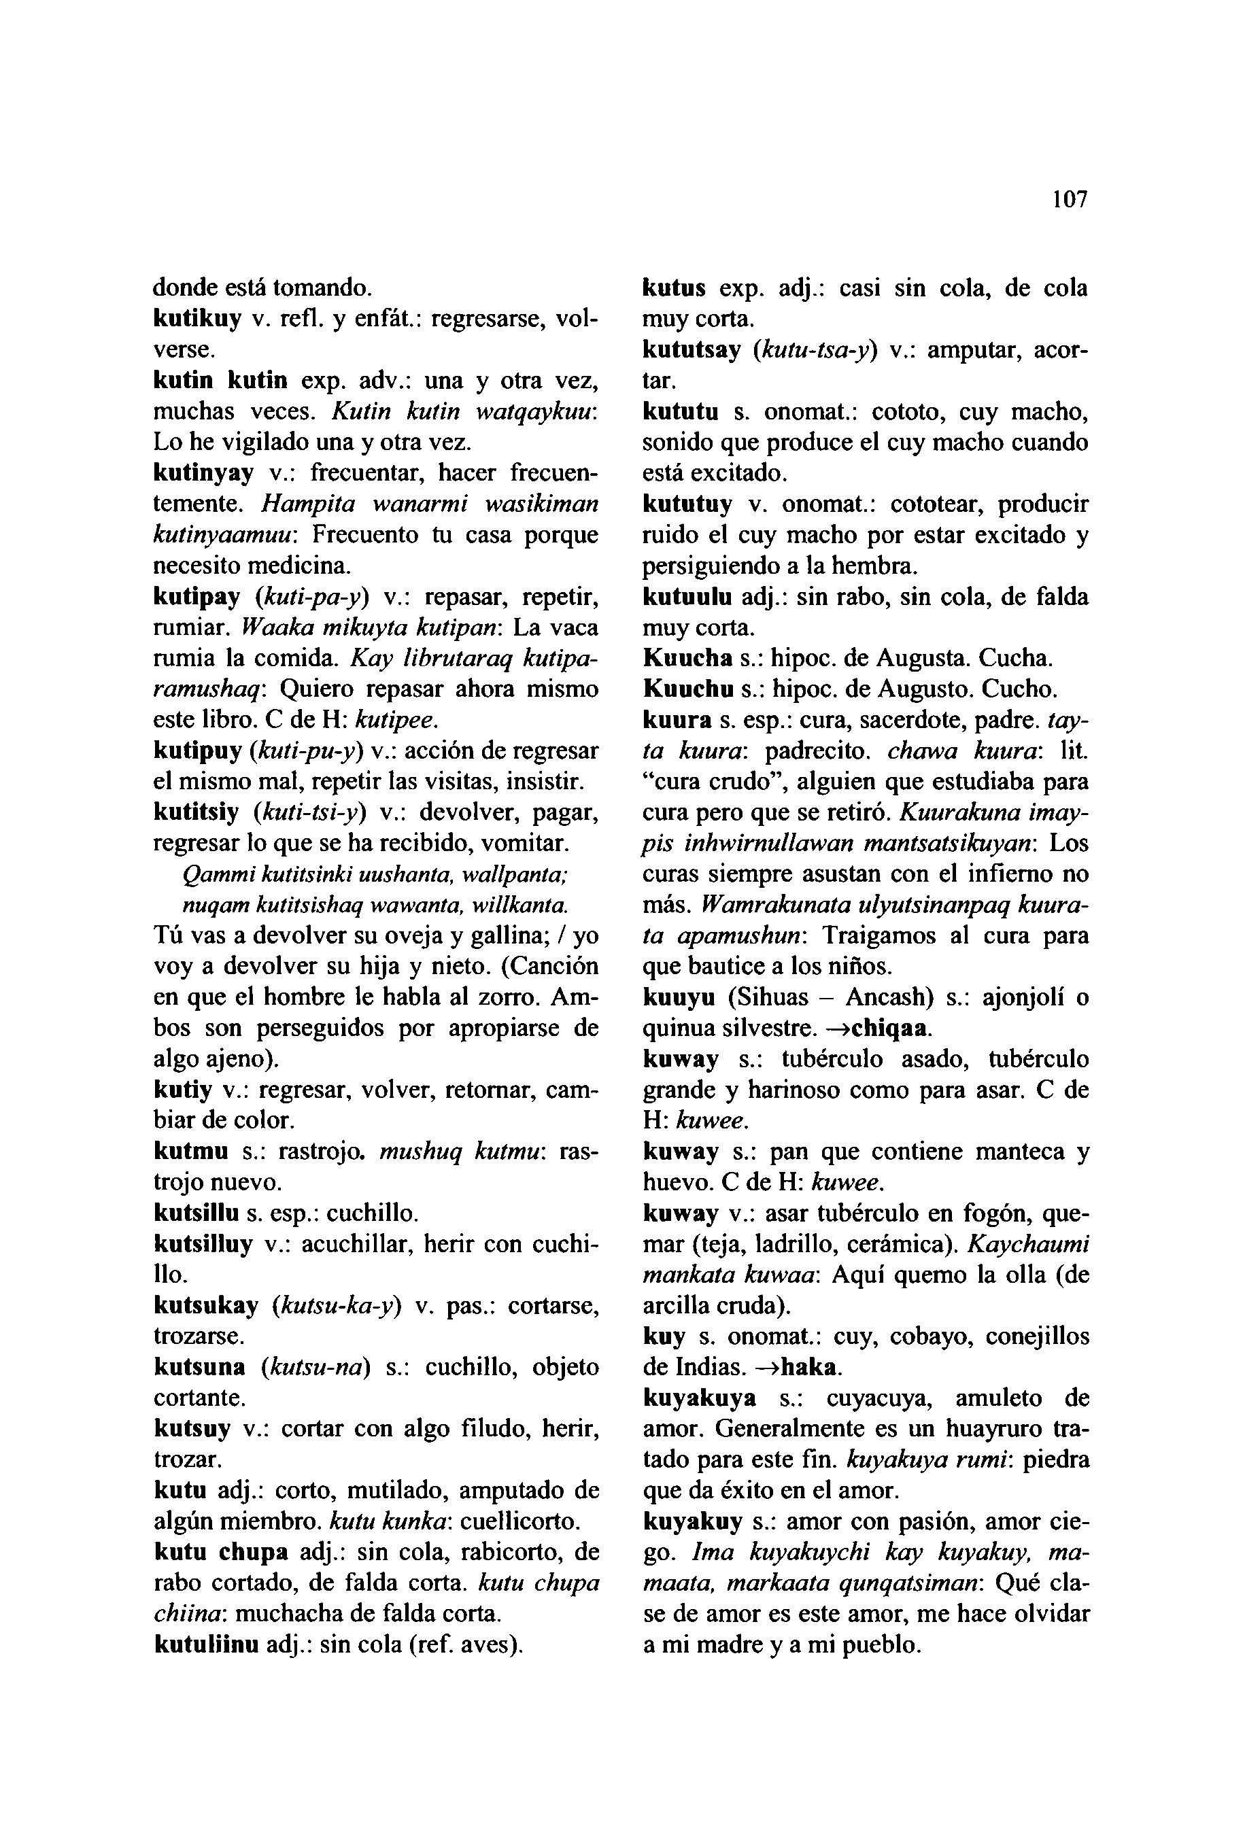

donde está tomando.  
**kutikuy** v. refl. y enfát.: regresarse, vol- verse.  
**kutin kutin** exp. adv.: una y otra vez, muchas veces. *Kutin kutin watqaykuw.* Lo he vigilado una y otra vez.  
**kutinyay** v.: frecuentar, hacer frecuen- temente. *Hampita wanarmi wasikiman kutinyaamuu*: Frecuento tu casa porque necesito medicina.  
**kutipay (***kuti-pa-y*) v.: repasar, repetir, rumiar. *Waaka mikuyta kutipan:* La vaca rumia la comida. *Kay librutaraq kutipa- ramushaq*: Quiero repasar ahora mismo este libro. C de H: *kutipee.***kutipuy (***kuti-pu-y*) v.: acción de regresar el mismo mal, repetir las visitas, insistir, **kutitsiy (***kuti-tsi-y*) v.: devolver, pagar, regresar lo que se ha recibido, vomitar.

*Qammi kutitsinki uushanta, wallpanta;*

*nuqam kutitsishaq wawanta, willkanta.*

Tú vas a devolver su oveja y gallina; / yo voy a devolver su hija y nieto. (Canción en que el hombre le habla al zorro. Am- bos son perseguidos por apropiarse de algo ajeno).

**kutiy** v.: regresar, volver, retornar, cam- biar de color.  
**kutmu** s.: rastrojo, *mushuq kutmu:* ras- trojo nuevo.

**kutsillu** s. esp.: cuchillo,  
**kutsilluy** v.: acuchillar, herir con cuchi- llo.  
**kutsukay (***kutsu-ka-y*) v. pas.: cortarse, trozarse.  
**kutsuna (***kutsu-na*) s.: cuchillo, objeto cortante.  
**kutsuy** v.: cortar con algo filudo, herir, trozar.  
**kutu** adj.: corto, mutilado, amputado de algún miembro, *kutu kunka*: cuellicorto, **kutu chupa** adj.: sin cola, rabicorto, de rabo cortado, de falda corta, *kutu chupa chiina:* muchacha de falda corta, **kutuliinu** adj.: sin cola (ref. aves).

107

**kutus** exp. adj.: casi sin cola, de cola muy corta.  
**kututsay (***kutu-tsa-y*) v.: amputar, acor- tar.

**kututu** s. onomat.: cototo, cuy macho, sonido que produce el cuy macho cuando está excitado.  
**kututuy** v. onomat.: cototear, producir ruido el cuy macho por estar excitado y persiguiendo a la hembra,

**kutuulu** adj.: sin rabo, sin cola, de falda muy corta.  
**Kuucha** s.: hipoc. de Augusta. Cucha. **Kuuchu** s.: hipoc. de Augusto. Cucho, **kuura** s. esp.: cura, sacerdote, padre, *tay- ta kuura'.* padrecito. *chawa kuura'.* lit. "cura crudo", alguien que estudiaba para cura pero que se retiró. *Kuurakuna imay- pis inhwirnullawan mantsatsikuyan*: Los curas siempre asustan con el infierno no más. *Wamrakunata ulyutsinanpaq kuura- ta apamushun:* Traigamos al cura para que bautice a los niños,

**kuuyu** (Sihuas - Ancash) s.: ajonjolí o quinua silvestre. —**>chiqaa.  
kuway** s.: tubérculo asado, tubérculo grande y harinoso como para asar. C de *H: kuwee.*

**kuway** s.: pan que contiene manteca y huevo. C de H: *kuwee.***kuway** v.: asar tubérculo en fogón, que- mar (teja, ladrillo, cerámica). *Kaychaumi mankata kuwaa*: Aquí quemo la olla (de arcilla cruda).

**kuy** s. onomat.: cuy, cobayo, conejillos de Indias. —**>haka.  
kuyakuya** s.: cuyacuya, amuleto de amor. Generalmente es un huayruro tra- tado para este fin. *kuyakuya rumi:* piedra que da éxito en el amor,

**kuyakuy** s.: amor con pasión, amor cie- go. *Ima kuyakuychi kay kuyakuy, ma- maata, markaata qunqatsiman:* Qué cla- se de amor es este amor, me hace olvidar a mi madre y a mi pueblo.

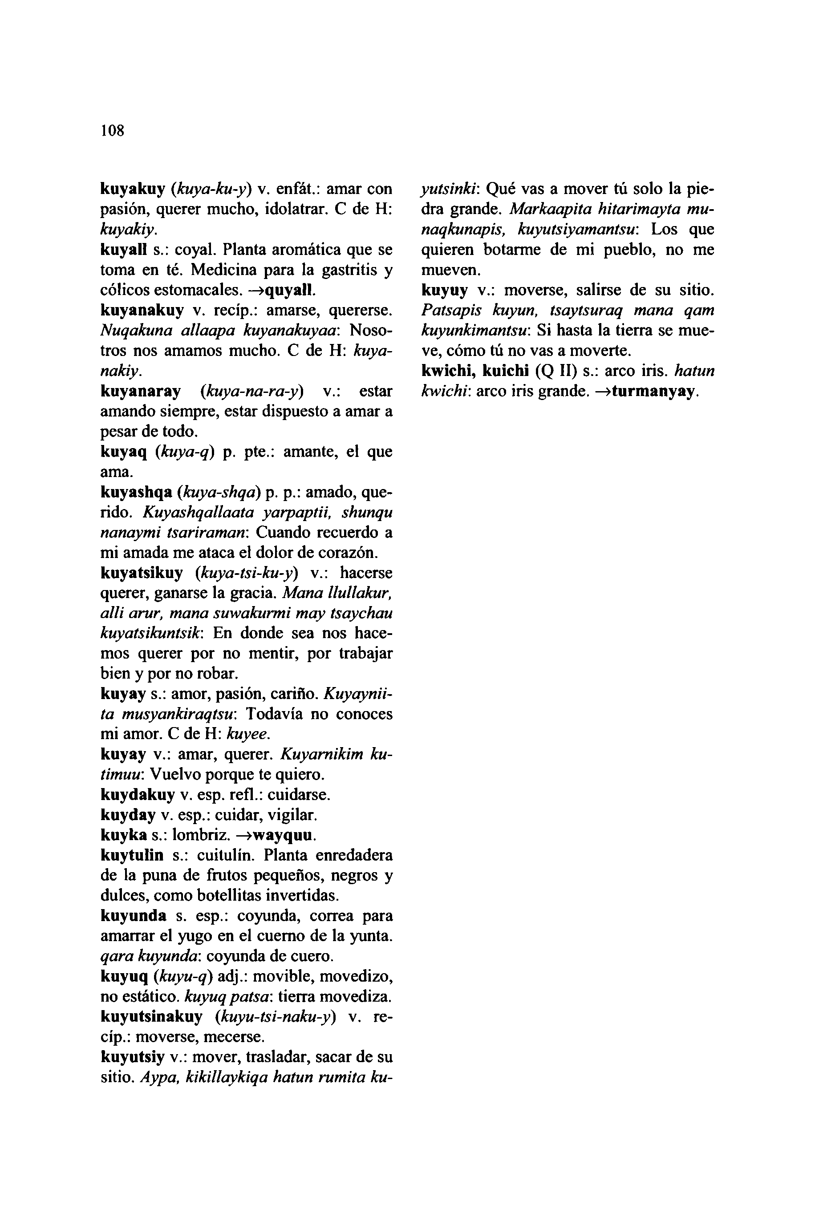

108

**kuyakuy (***kuya-ku-y*) v. enfát.: amar con pasión, querer mucho, idolatrar. C de H: *kuyakiy.***kuyall** s.: coyal. Planta aromática que se toma en té. Medicina para la gastritis y cólicos estomacales. —**>quyall. kuyanakuy** v. recíp.: amarse, quererse. *Nuqakuna allaapa kuyanakuyaa*: Noso- tros nos amamos mucho. C de H: *kuya- nakiy.*

**kuyanaray (***kuya-na-ra-y*) v.: estar amando siempre, estar dispuesto a amar a pesar de todo.  
**kuyaq (***kuya-q*) p. pte.: amante, el que ama.

**kuyashqa (***kuya-shqa*) p. p.: amado, que- rido. *Kuyashqallaata yarpaptii, shunqu nanaymi tsariraman:* Cuando recuerdo a mi amada me ataca el dolor de corazón, **kuyatsikuy (***kuya-tsi-ku-y*) v.: hacerse querer, ganarse la gracia. *Mana llullakur, allí arur, mana suwakurmi may tsaychau kuyatsikuntsik*: En donde sea nos hace- mos querer por no mentir, por trabajar bien y por no robar.

**kuyay** s.: amor, pasión, cariño. *Kuyaynii- ta musyankiraqtsu*: Todavía no conoces mi amor. C de H: *kuyee.***kuyay** v.: amar, querer. *Kuyarnikim ku- timuu:* Vuelvo porque te quiero, **kuydakuy** v. esp. refl.: cuidarse,

**kuyday** v. esp.: cuidar, vigilar,  
**kuyka** s.: lombriz. —**>wayquu.  
kuytulin** s.: cuilulín. Planta enredadera de la puna de frutos pequeños, negros y dulces, como botellitas invertidas, **kuyunda** s. esp.: coyunda, correa para amarrar el yugo en el cuerno de la yunta. *qara kuyunda*: coyunda de cuero,  
**kuyuq (***kuyu-q*) adj.: movible, movedizo, no estático, *kuyuq paisa*: tierra movediza, **kuyutsinakuy (***kuyu-tsi-naku-y*) v. re- cíp.: moverse, mecerse,  
**kuyutsiy** v.: mover, trasladar, sacar de su sitio. *Aypa, kikillaykiqa hatun rumita ku-*

*yutsinki:* Qué vas a mover tú solo la pie- dra grande. *Markaapita hitarimayta mu- naqkunapis, kuyutsiyamantsu:* Los que quieren botarme de mi pueblo, no me mueven.

**kuyuy** v.: moverse, salirse de su sitio. *Patsapis kuyun, tsaytsuraq mana qam kuyunkimantsu:* Si hasta la tierra se mue- ve, cómo tú no vas a moverte,

**kwichi, kuichi** (Q **II)** s.: arco iris, *hatun kwichi:* arco iris grande. —**>turmanyay.**

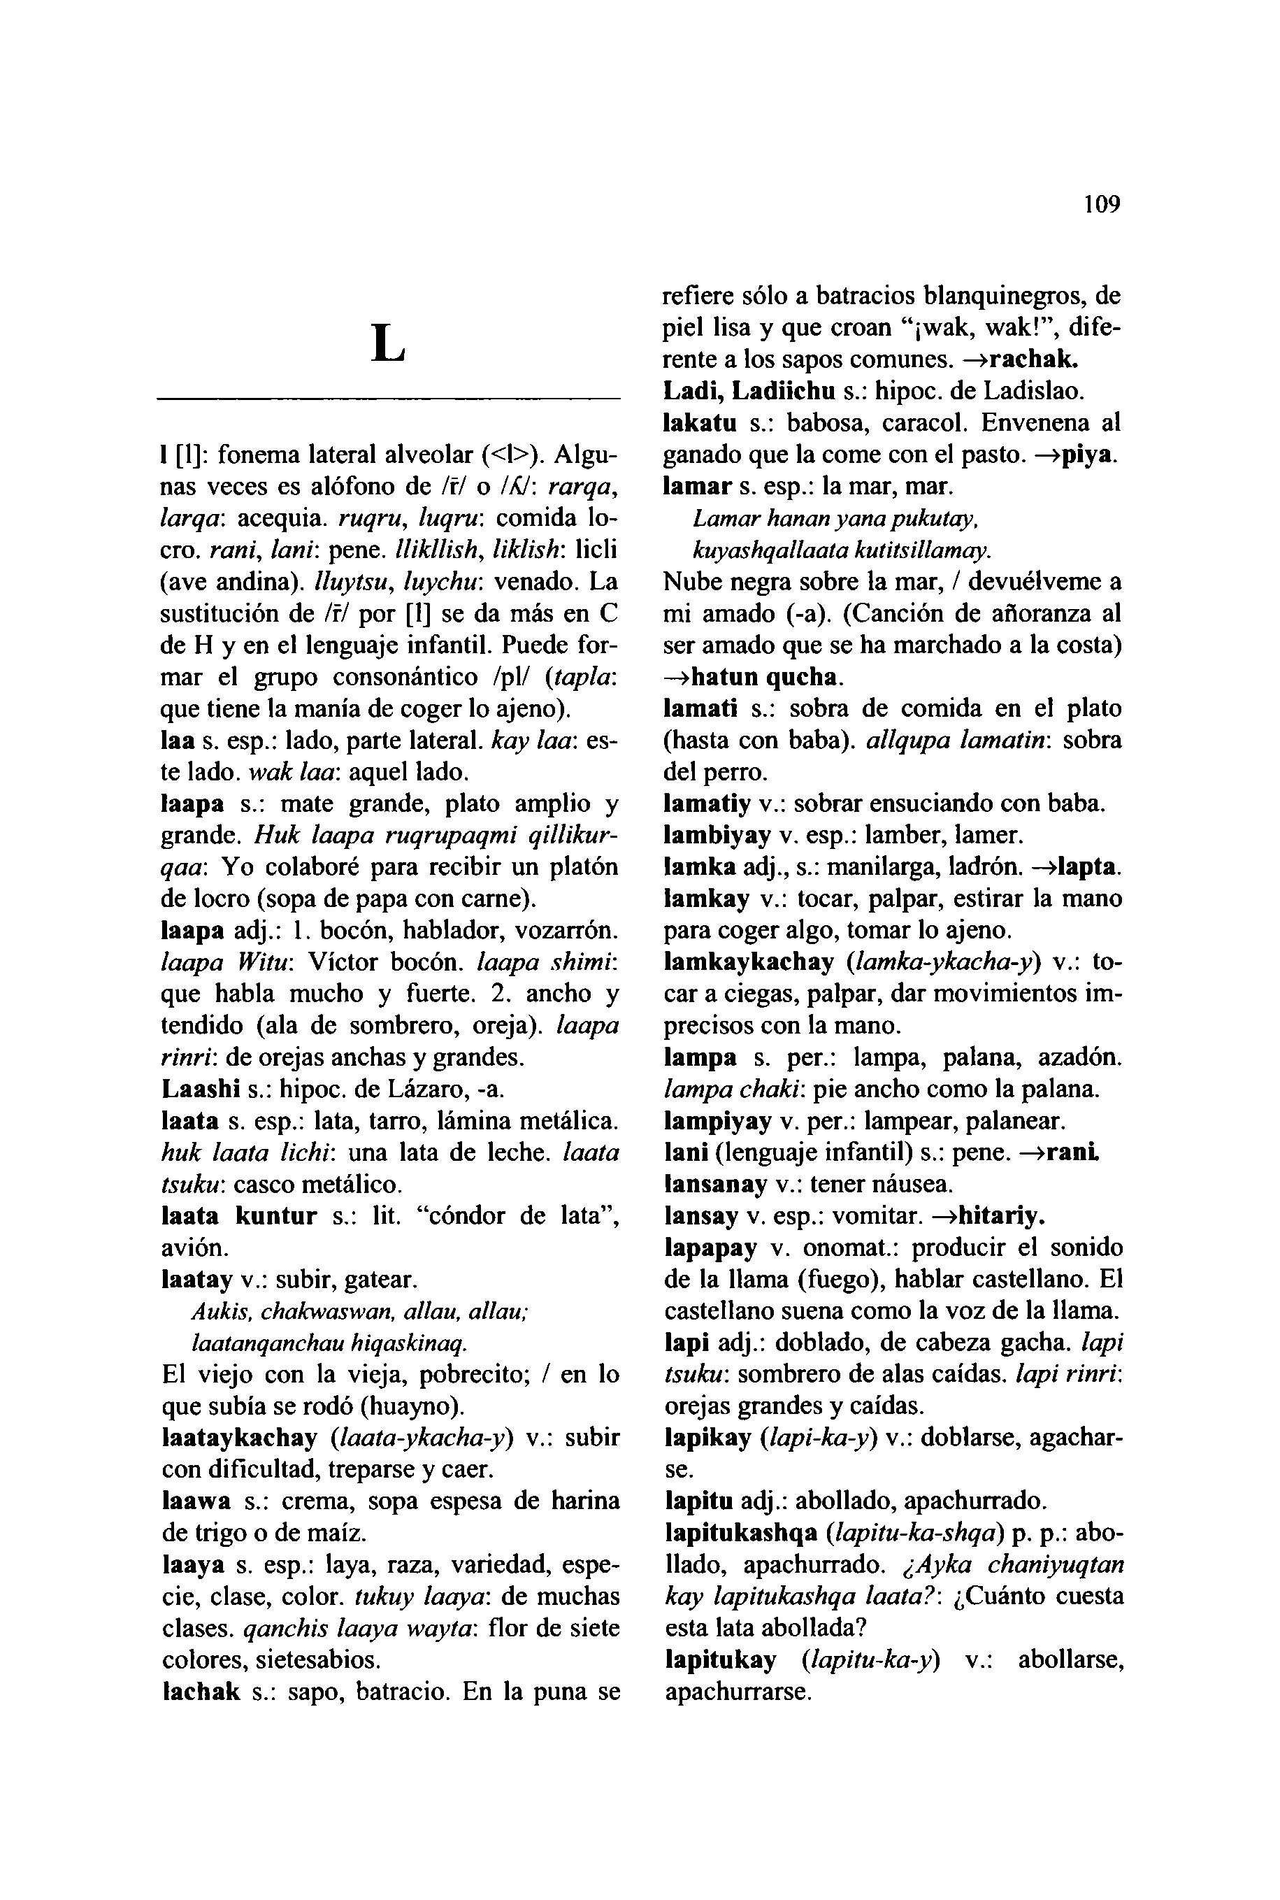

**L**

1 [1]: fonema lateral alveolar (<1>). Algu- nas veces es alófono de ffl o *IfJ: rarqa, larqa:* acequia, *ruqru, luqru:* comida lo- cro. *rani, lani:* pene, *llikllish, liklish*: licli (ave andina), *lluytsu, luychu*: venado. La sustitución de /r/ por [1] se da más en C de H y en el lenguaje infantil. Puede for- mar el grupo consonántico /pl/ *{tapia:* que tiene la manía de coger lo ajeno),

**laa** s. esp.: lado, parte lateral, *kay laa*: es- te lado, *wak laa:* aquel lado,  
**laapa** s.: mate grande, plato amplio y grande. *Huk laapa ruqrupaqmi qillikur- qaa:* Yo colaboré para recibir un platón de locro (sopa de papa con carne),

**laapa** adj.: 1. bocón, hablador, vozarrón. *laapa Witu*: Víctor bocón, *laapa shimi:* que habla mucho y fuerte. 2. ancho y tendido (ala de sombrero, oreja), *laapa rinri:* de orejas anchas y grandes.

**Laashi** s.: hipoc. de Lázaro, -a.  
**laata** s. esp.: lata, tarro, lámina metálica. *huk laata lichi:* una lata de leche, *laata tsuku:* casco metálico,  
**laata kuntur** s.: lit. "cóndor de lata", avión.

**laatay** v.: subir, gatear.  
*Aukis, chakwaswan, allau, allau; laatanqanchau hiqaskinaq.*

El viejo con la vieja, pobrecito; / en lo que subía se rodó (huayno). **laataykachay (***laata-ykacha-y*) v.: subir con dificultad, treparse y caer,

**laawa** s.: crema, sopa espesa de harina de trigo o de maíz.  
**laaya** s. esp.: laya, raza, variedad, espe- cie, clase, color, *tukuy laaya:* de muchas clases, *qanchis laaya wayta:* flor de siete colores, sietesabios.

**lachak** s.: sapo, batracio. En la puna se

109

refiere sólo a batracios blanquinegros, de piel lisa **y** que croan "¡wak, wak!", dife- rente a los sapos comunes. **—>rachak. Ladi, Ladiichu** s.: hipoc. de Ladislao, **lakatu** s.: babosa, caracol. Envenena al ganado que la come con el pasto. **—>piya. lamar** s. esp.: la mar, mar.

*Lamar harían yana pukutay,*

*kuyashqallaata kutitsillamay.*

Nube negra sobre la mar, / devuélveme a mi amado (-a). (Canción de añoranza al ser amado que se ha marchado a la costa) **—>hatun qucha.**

**lamati** s.: sobra de comida en el plato (hasta con baba), *allqupa lamatin:* sobra del perro.  
**lamatiy** v.: sobrar ensuciando con baba, **lambiyay** v. esp.: lamber, lamer,

**lamka** adj., s.: manilarga, ladrón. **—>lapta. lamkay** v.: tocar, palpar, estirar la mano para coger algo, tomar lo ajeno, **lamkaykachay (***lamka-ykacha-y*) v.: to- car a ciegas, palpar, dar movimientos im- precisos con la mano,

**lampa** s. per.: lampa, palana, azadón. *lampa chaki:* pie ancho como la palana, **lampiyay** v. per.: lampear, palanear.  
**lani** (lenguaje infantil) s.: pene. **—>ranL lansanay** v.: tener náusea,

**lansay** v. esp.: vomitar. **—>hitariy. lapapay** v. onomat.: producir el sonido de la llama (fuego), hablar castellano. El castellano suena como la voz de la llama, **lapi** adj.: doblado, de cabeza gacha, *lapi tsuku:* sombrero de alas caídas, *lapi rinri:* orejas grandes y caídas,  
**lapikay (***lapi-ka-y*) v.: doblarse, agachar- se.  
**lapitu** adj.: abollado, apachurrado, **lapitukashqa (***lapitu-ka-shqa*) p. p.: abo- llado, apachurrado. *¿Ayka chaniyuqtan kay lapitukashqa laata?:* ¿Cuánto cuesta esta lata abollada?  
**lapitukay (***lapitu-ka-y*) v.: abollarse, apachurrarse.

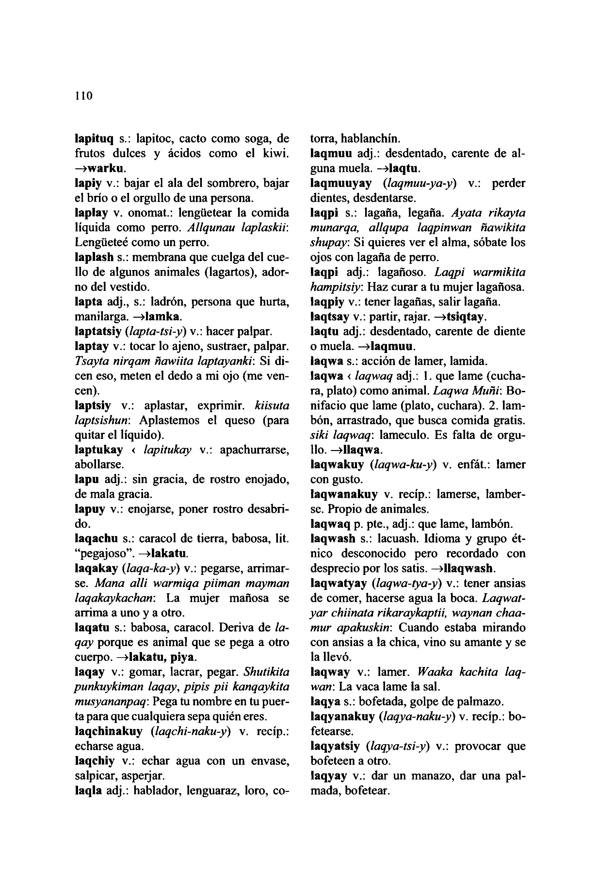

110

**lapituq** s.: lapitoc, cacto como soga, de frutos dulces y ácidos como el kiwi. **-»warku.  
lapiy** v.: bajar el ala del sombrero, bajar el brío o el orgullo de una persona, **laplay** v. onomat.: lengüetear la comida líquida como perro. *Allqunau laplaskii:* Lengüeteé como un perro,

**laplash** s.: membrana que cuelga del cue- llo de algunos animales (lagartos), ador- no del vestido.  
**lapta** adj., s.: ladrón, persona que hurta, manilarga. **—>lamka.**

**laptatsiy** *(lapta-tsi-y)* v.: hacer palpar, **laptay** v.: tocar lo ajeno, sustraer, palpar. *Tsayta nirqam ñawiita laptayanki:* Si di- cen eso, meten el dedo a mi ojo (me ven- cen).

**laptsiy** v.: aplastar, exprimir, *kiisuta laptsishun*: Aplastemos el queso (para quitar el líquido).  
**laptukay <** *lapitukay* v.: apachurrarse, abollarse.

**lapu** adj.: sin gracia, de rostro enojado, de mala gracia.  
**lapuy** v.: enojarse, poner rostro desabri- do.

**laqachu** s.: caracol de tierra, babosa, lit. "pegajoso". **—>lakatu.  
laqakay (***laqa-ka-y*) v.: pegarse, arrimar- se. *Mana allí warmiqa piiman mayman laqakaykachan:* La mujer mañosa se arrima a uno y a otro,

**laqatu** s.: babosa, caracol. Deriva de *la- qay* porque es animal que se pega a otro cuerpo. **—>lakatu, piya.  
laqay** v.: gomar, lacrar, pegar. *Shutikita punkuykiman laqay, pipis pii kanqaykita musyananpaq:* Pega tu nombre en tu puer- ta para que cualquiera sepa quién eres, **laqchinakuy (***laqchi-naku-y*) v. recíp.: echarse agua.

**laqchiy** v.: echar agua con un envase, salpicar, aspeijar.  
**laqla** adj.: hablador, lenguaraz, loro, co-

torra, hablanchín.  
**laqmuu** adj.: desdentado, carente de al- guna muela. **—>laqtu.  
laqmuuyay (***laqmuu-ya-y*) v.: perder dientes, desdentarse.  
**laqpi** s.: lagaña, légaña. *Aya/a rikayta munarqa, allqupa laqpinwan ñawikita shupay:* Si quieres ver el alma, sóbate los ojos con lagaña de perro.  
**Iaqpi** adj.: lagañoso. *Laqpi warmikita hampitsiy:* Haz curar a tu mujer lagañosa, **laqpiy** v.: tener lagañas, salir lagaña, **laqtsay** v.: partir, rajar. **—>tsiqtay.  
laqtu** adj.: desdentado, carente de diente o muela. **—>laqmuu.  
laqwa** s.: acción de lamer, lamida,  
**laqwa <** *laqwaq* adj.: 1. que lame (cucha- ra, plato) como animal. *Laqwa Muñi:* Bo- nifacio que lame (plato, cuchara). 2. lam- bón, arrastrado, que busca comida gratis. *siki laqwaq*: lameculo. Es falta de orgu- llo. **—>llaqwa.  
laqwakuy (***laqwa-ku-y*) v. enfát.: lamer con gusto.  
**laqwanakuy** v. recíp.: lamerse, lamber- se. Propio de animales,  
**laqwaq** p. pte., adj.: que lame, lambón, **laqwash** s.: lacuash. Idioma **y** grupo ét- nico desconocido pero recordado con desprecio por los satis. **—>llaqwash. laqwatyay (***laqwa-tya-y*) v.: tener ansias de comer, hacerse agua la boca. *Laqwat- yar chiinata rikaraykaptii, waynan chaa- mur apakuskin*: Cuando estaba mirando con ansias a la chica, vino su amante y se la llevó.  
**laqway** v.: lamer. *Waaka kachita laq- wan*: La vaca lame la sal.  
**laqya** s.: bofetada, golpe de palmazo. **laqyanakuy (***laqya-naku-y)* v. recíp.: bo- fetearse.  
**laqyatsiy (***laqya-tsi-y)* v.: provocar que bofeteen a otro.  
**laqyay** v.: dar un manazo, dar una pal- mada, bofetear.

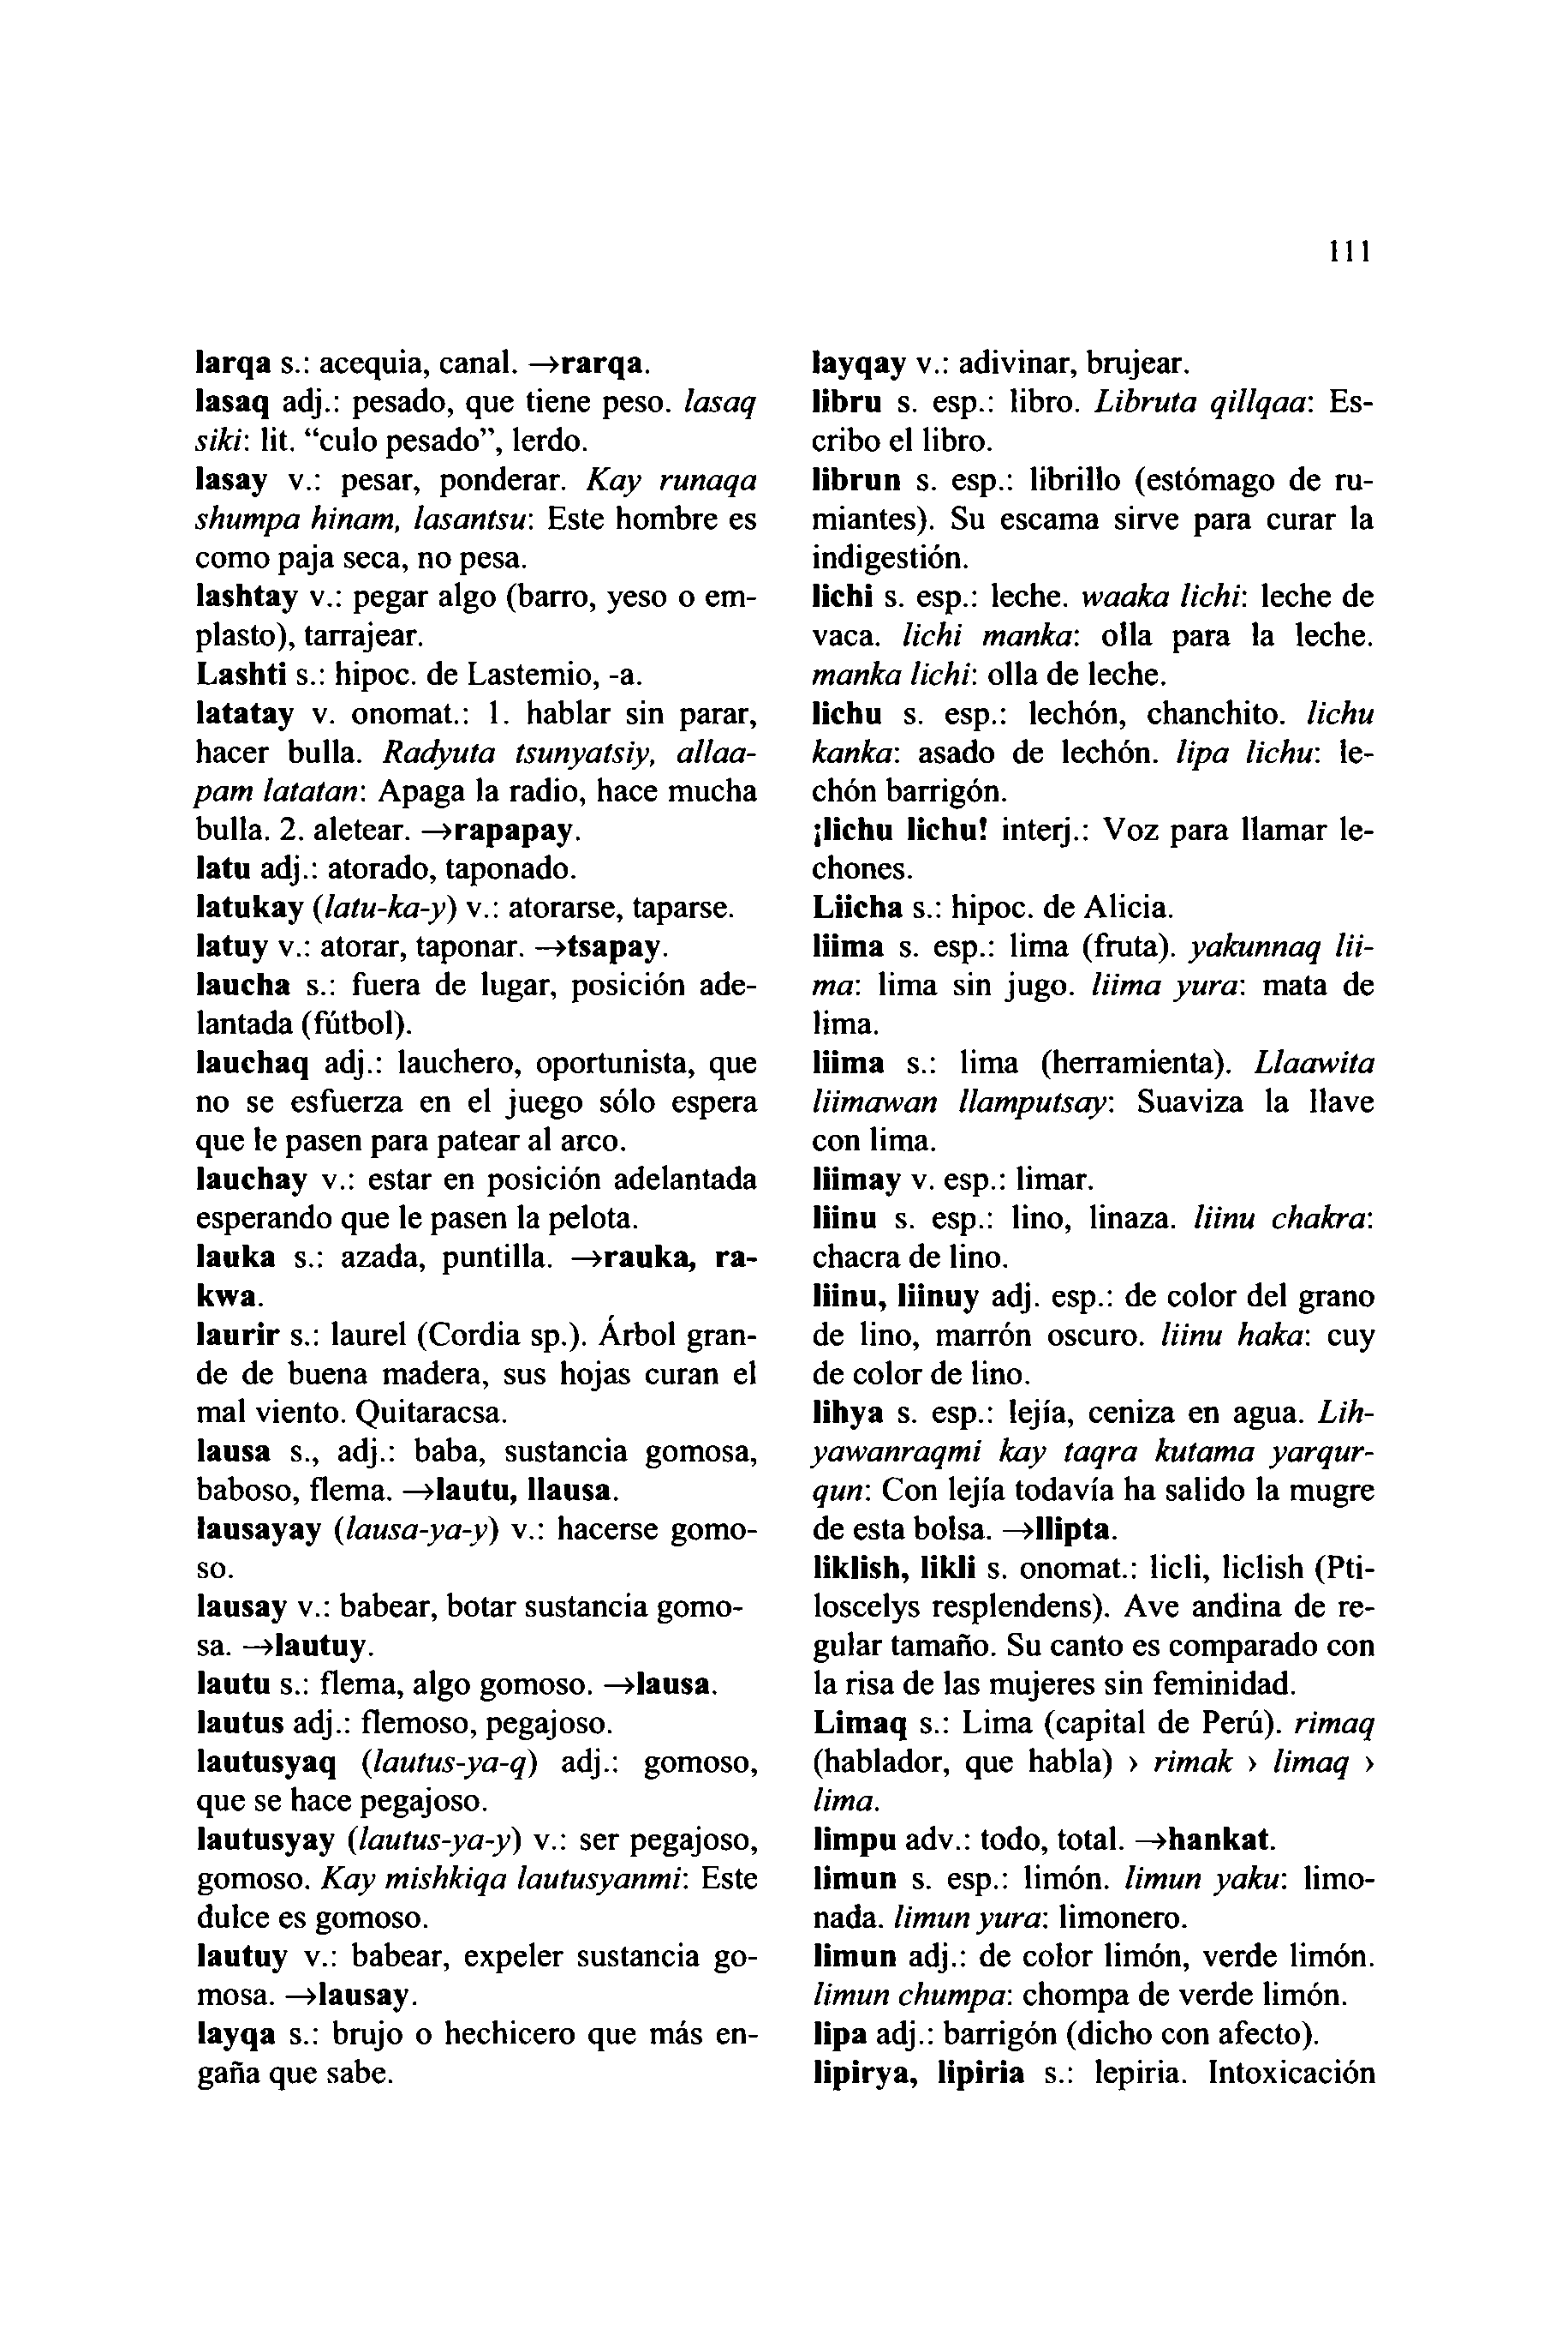

**larqa** s.: acequia, canal. **—»rarqa.  
lasaq** adj.: pesado, que tiene peso, *lasaq siki:* lit. "culo pesado", lerdo,  
**lasay** v.: pesar, ponderar. *Kay runaqa shumpa hinam, lasantsu*: Este hombre es como paja seca, no pesa,  
**lashtay** v.: pegar algo (barro, yeso o em- plasto), tarrajear.  
**Lashti** s.: hipoc. de Lastemio, -a.  
**latatay** v. onomat.: 1. hablar sin parar, hacer bulla. *Radyuta tsunyatsiy, allaa-*

*pam latatan:* Apaga la radio, hace mucha bulla. 2. aletear. **—>rapapay.  
latu** adj.: atorado, taponado,  
**latukay (***latu-ka-y*) v.: atorarse, taparse, **latuy** v.: atorar, taponar. **—>tsapay. laucha** s.: fuera de lugar, posición ade- lantada (fútbol).

**lauchaq** adj.: lauchero, oportunista, que no se esfuerza en el juego sólo espera que le pasen para patear al arco,  
**lauchay** v.: estar en posición adelantada esperando que le pasen la pelota,

**lauka** s.: azada, puntilla. **—»rauka, ra- kwa.  
laurir** s.: laurel (Cordia sp.). Árbol gran- de de buena madera, sus hojas curan el mal viento. Quitaracsa.

**lausa** s., adj.: baba, sustancia gomosa, baboso, flema. **—>lautu, llausa.  
lausayay (***lausa-ya-y*) v.: hacerse gomo- so.

**lausay** v.: babear, botar sustancia gomo- sa. **—>lautuy.  
lautu** s.: flema, algo gomoso, **—»lausa. lautus** adj.: flemoso, pegajoso,  
**lautusyaq (***lautus-ya-q)* adj.: gomoso, que se hace pegajoso,

**lautusyay (***lautus-ya-y*) v.: ser pegajoso, gomoso. *Kay mishkiqa lautusyanmi:* Este dulce es gomoso.  
**lautuy** v.: babear, expeler sustancia go- mosa. **—>lausay.**

**layqa** s.: brujo o hechicero que más en- gaña que sabe.

111

**layqay** v.: adivinar, brujear,  
**libru** s. esp.: libro. *Libruta qillqaa:* Es- cribo el libro.  
**librun** s. esp.: librillo (estómago de ru- miantes). Su escama sirve para curar la indigestión.  
**lichi** s. esp.: leche, *waaka lichi:* leche de vaca, *lichi manka*: olla para la leche. *manka lichi.* olla de leche,  
**lichu** s. esp.: lechón, chanchito. *lichu kanka*: asado de lechón. *lipa lichu*: le- chón barrigón.  
**¡lichu lichu!** interj.: Voz para llamar le- chones.  
**Liicha** s.: hipoc. de Alicia,  
**liima** s. esp.: lima (fruta), *yakunnaq lii- ma'.* lima sin jugo, *liima yura*: mata de lima.  
**liima** s.: lima (herramienta). *Llaawita liimawan llamputsay:* Suaviza la llave con lima.  
**liimay** v. esp.: limar.  
**liinu** s. esp.: lino, linaza, *liinu chakra:* chacra de lino.  
**liinu, liinuy** adj. esp.: de color del grano de lino, marrón oscuro, *liinu haka:* cuy de color de lino.  
**lihya** s. esp.: lejía, ceniza en agua. *Lih- yawanraqmi kay taqra kutama yarqur- qun:* Con lejía todavía ha salido la mugre de esta bolsa. **—>llipta.  
liklish, Iik.li** s. onomat.: licli, liclish (Pti- loscelys resplendens). Ave andina de re- gular tamaño. Su canto es comparado con la risa de las mujeres sin feminidad. **Limaq** s.: Lima (capital de Perú), *rimaq* (hablador, que habla) > *rimak > limaq > lima.***limpu** adv.: todo, total. **—»hankat.  
limun** s. esp.: limón, *limun yaku*: limo- nada. *limun yura.* limonero,  
**limun** adj.: de color limón, verde limón. *limun chumpa*: chompa de verde limón, **lipa** adj.: barrigón (dicho con afecto), **lipirya, lipiria** s.: lepiria. Intoxicación

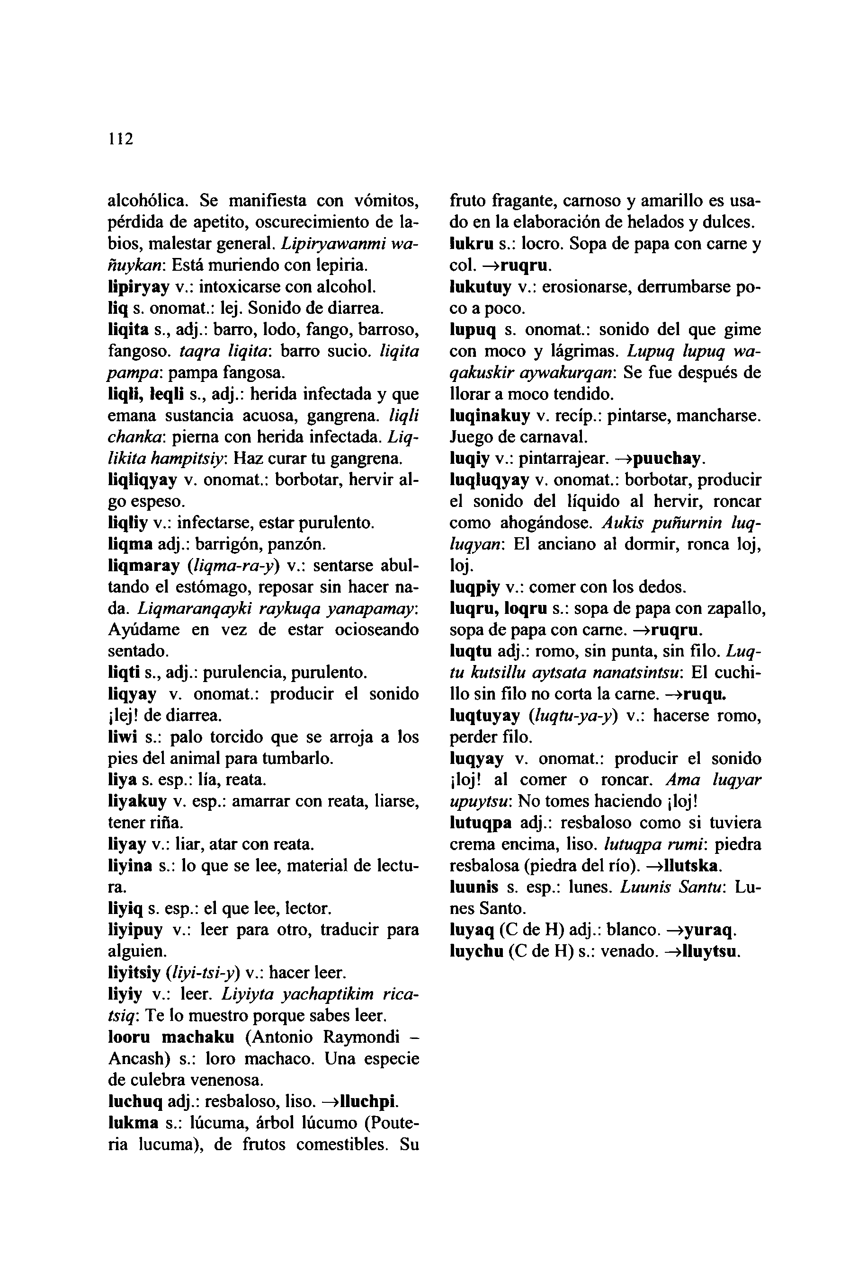

112

alcohólica. Se manifiesta con vómitos, pérdida de apetito, oscurecimiento de la- bios, malestar general. *Lipiryawanmi wa- ñuykan:* Está muriendo con lepiria. **lipiryay** v.: intoxicarse con alcohol,

**liq** s. onomat.: lej. Sonido de diarrea, **liqita** s., adj.: barro, lodo, fango, barroso, fangoso, *taqra liqita:* barro sucio, *liqita*

*pampa:* pampa fangosa,  
**liqli, leqli** s., adj.: herida infectada y que emana sustancia acuosa, gangrena, *liqli chanka:* pierna con herida infectada. *Liq- likita hampitsiy:* Haz curar tu gangrena, **liqliqyay** v. onomat.: borbotar, hervir al- go espeso.  
**liqliy** v.: infectarse, estar purulento, **liqma** adj.: barrigón, panzón.  
**liqmaray (***liqma-ra-y*) v.: sentarse abul- tando el estómago, reposar sin hacer na- da. *Liqmaranqayki raykuqa yanapamay:* Ayúdame en vez de estar ocioseando sentado.  
**liqti** s., adj.: purulencia, purulento,  
**liqyay** v. onomat.: producir el sonido ¡lej! de diarrea.  
**liwi** s.: palo torcido que se arroja a los pies del animal para tumbarlo.  
**liya** s. esp.: lia, reata.  
**liyakuy** v. esp.: amarrar con reata, liarse, tener riña.  
**liyay** v.: liar, atar con reata,  
**liyina** s.: lo que se lee, material de lectu- ra.  
**liyiq** s. esp.: el que lee, lector.  
**liyipuy** v.: leer para otro, traducir para alguien.  
**liyitsiy (***liyi-tsi-y*) v.: hacer leer,  
**liyiy** v.: leer. *Liyiyta yachaptikim rica- tsiq:* Te lo muestro porque sabes leer, **looru machaku** (Antonio Raymondi - Ancash) s.: loro machaco. Una especie de culebra venenosa,  
**luchuq** adj.: resbaloso, liso. —**>lluchpi. lukma** s.: lúcuma, árbol lúcumo (Poute- ria lucuma), de frutos comestibles. Su

fruto fragante, carnoso y amarillo es usa- do en la elaboración de helados y dulces, **lukru** s.: locro. Sopa de papa con carne y col. —**>ruqru.**

**lukutuy** v.: erosionarse, derrumbarse po- co a poco.  
**lupuq** s. onomat.: sonido del que gime con moco y lágrimas. *Lupuq lupuq wa- qakuskir aywakurqan:* Se fue después de llorar a moco tendido.

**luqinakuy** v. recíp.: pintarse, mancharse. Juego de carnaval.  
**luqiy** v.: pintarrajear. —**>puuchay. luqluqyay** v. onomat.: borbotar, producir el sonido del líquido al hervir, roncar como ahogándose. *Aukis puñurnin luq- luqyan:* El anciano al dormir, ronca loj, loj.

**luqpiy** v.: comer con los dedos,  
**luqru, loqru** s.: sopa de papa con zapallo, sopa de papa con carne. —**>ruqru.  
luqtu** adj.: romo, sin punta, sin filo. *Luq- tu kutsillu aytsata nanatsintsu:* El cuchi- llo sin filo no corta la carne. —**>ruqu. luqtuyay (***luqtu-ya-y*) v.: hacerse romo, perder filo.  
**luqyay** v. onomat.: producir el sonido ¡loj! al comer o roncar. *Ama luqyar upuytsu:* No tomes haciendo ¡loj!  
**lutuqpa** adj.: resbaloso como si tuviera crema encima, liso, *lutuqpa rumi:* piedra resbalosa (piedra del río). —**>llutska. luunis** s. esp.: lunes. *Luunis Santu:* Lu- nes Santo.  
**luyaq** (C de H) adj.: blanco. —**»yuraq. luychu** (C de H) s.: venado. —**>lluytsu.**

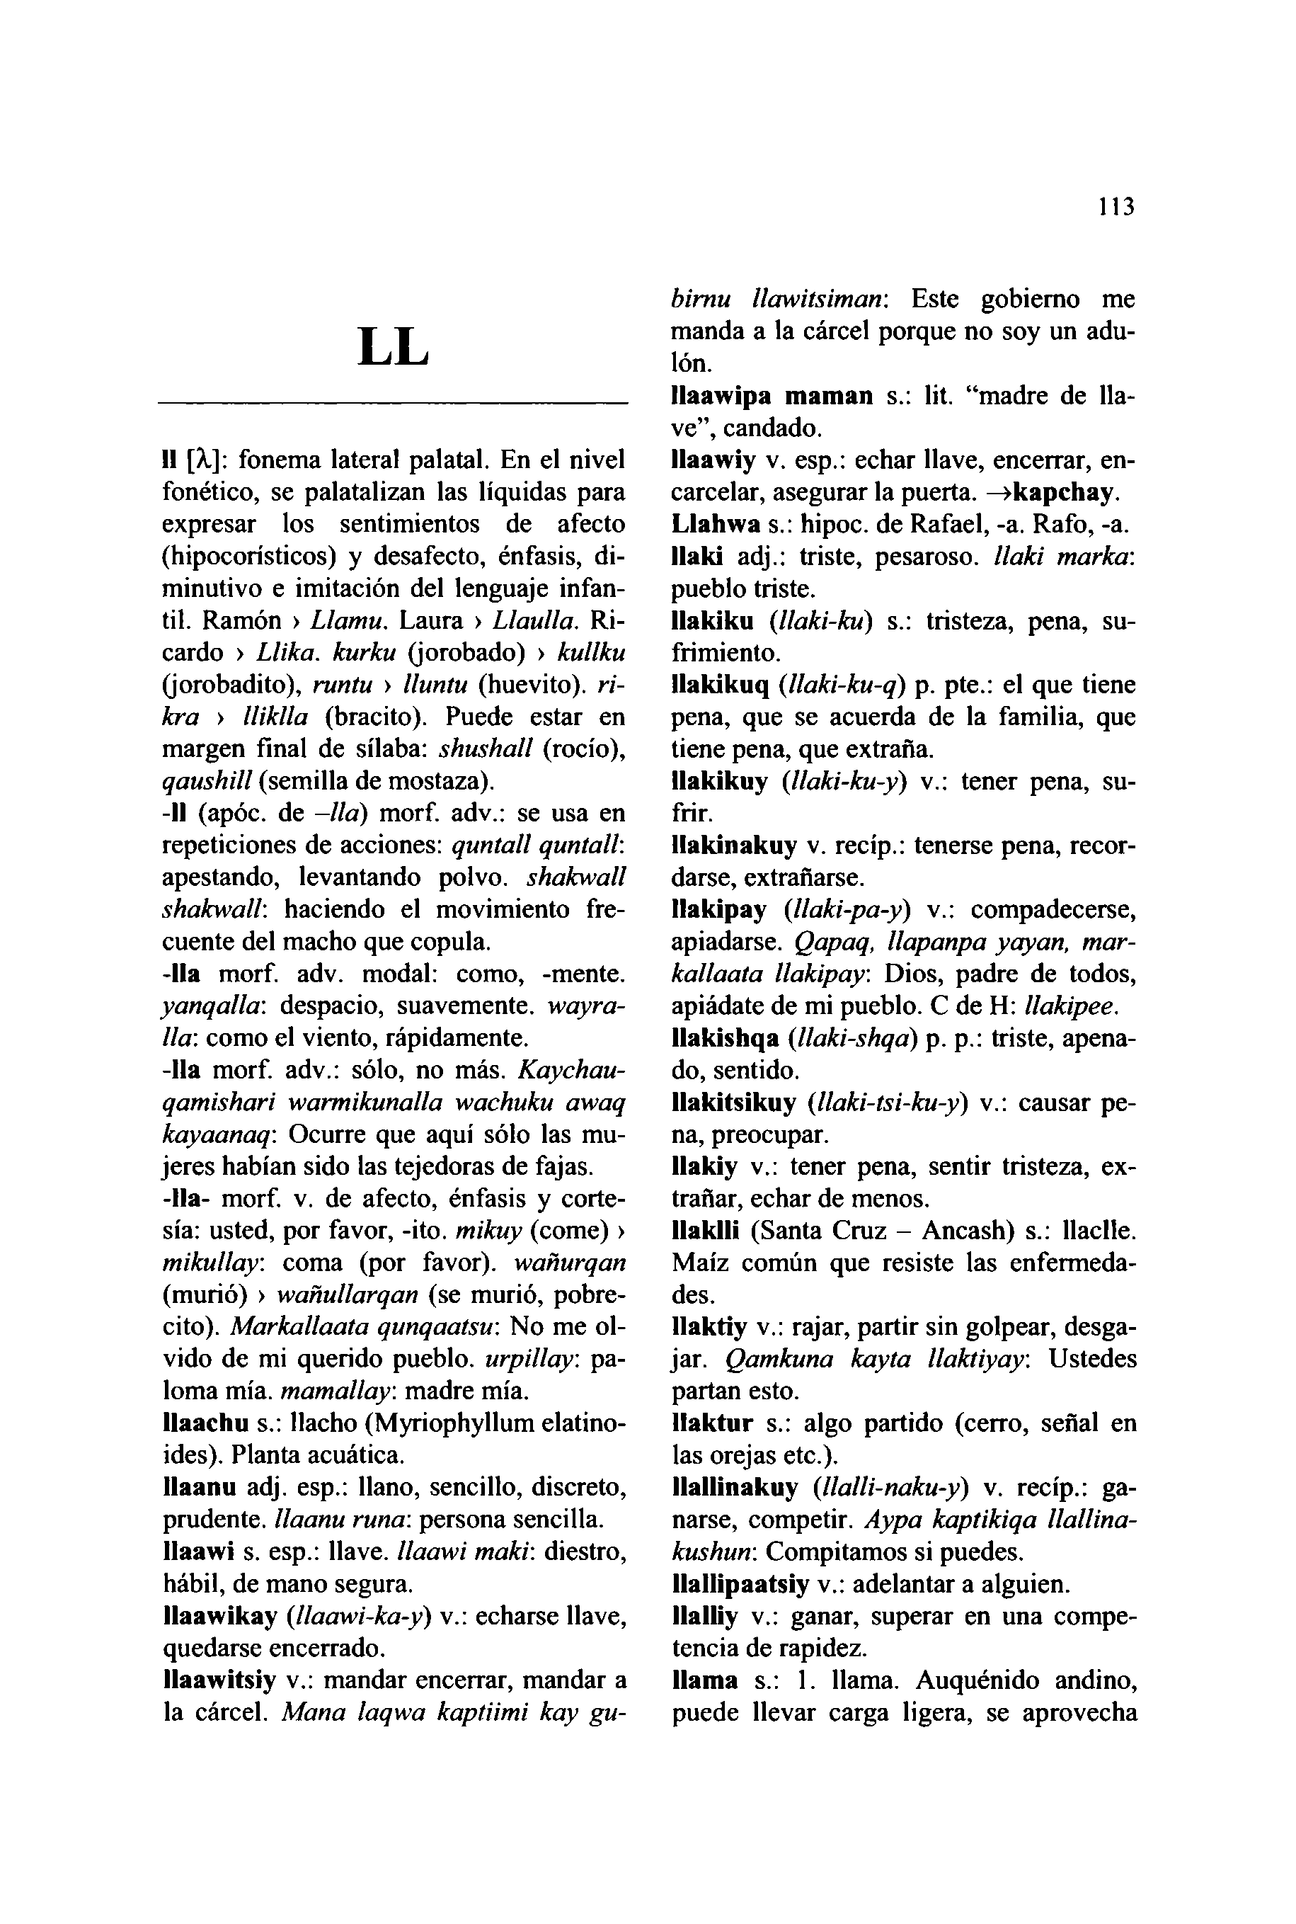

**LL**

113

*birnu llawitsiman:* Este gobierno me manda a la cárcel porque no soy un adu- lón.  
**llaawipa maman** s.: lit. "madre de lla- ve", candado.

**Ilaawiy** v. esp.: echar llave, encerrar, en- carcelar, asegurar la puerta. —**>kapchay. Llahwa** s.: hipoc. de Rafael, -a. Rafo, -a. **Ilaki** adj.: triste, pesaroso, *llaki marka:* pueblo triste.

11 [A.]: fonema lateral palatal. En el nivel  
fonético, se palatalizan las líquidas para  
expresar los sentimientos de afecto  
(hipocoristicos) y desafecto, énfasis, di-  
minutivo e imitación del lenguaje infan-  
til. Ramón > *Llamu.* Laura > *Llaulla.* Ri- **llakiku (***llaki-ku*) s.: tristeza, pena, su- cardo > *Llika. kurku* (jorobado) > *kullku*

(jorobadito), *runtu > lluntu* (huevito). *ri- kra > lliklla* (bracito). Puede estar en margen final de sílaba: *shushall* (rocío), *qaushill* (semilla de mostaza).

-II (apóc. de *-lia)* morf. adv.: se usa en repeticiones de acciones: *quntall quntall:* apestando, levantando polvo, *shakwall shakwalt* haciendo el movimiento fre- cuente del macho que copula.

**-Ha** morf. adv. modal: como, -mente. *yanqalla:* despacio, suavemente, *wayra-*

*lla:* como el viento, rápidamente,  
**-lia** morf. adv.: sólo, no más. *Kaychau- qamishari warmikunalla wachuku awaq kayaanaq:* Ocurre que aquí sólo las mu- jeres habían sido las tejedoras de fajas, **-lia-** morf. v. de afecto, énfasis y corte- sía: usted, por favor, -ito. *mikuy* (come) > *mikullay:* coma (por favor), *wañurqan* (murió) > *wañullarqan* (se murió, pobre- cito). *Markallaata qunqaatsu*: No me ol- vido de mi querido pueblo, *urpillay:* pa- loma mía. *mamallay.* madre mía.  
**llaachu** s.: Hacho (Myriophyllum elatino- ides). Planta acuática,  
**llaanu** adj. esp.: llano, sencillo, discreto, prudente, *llaanu runa*: persona sencilla, **llaawi** s. esp.: llave, *llaawi maki:* diestro, hábil, de mano segura.  
**Ilaawikay (***llaawi-ka-y*) v.: echarse llave, quedarse encerrado.

**Ilaawitsiy** v.: mandar encerrar, mandar a la cárcel. *Mana laqwa kaptiimi kay gu-*

frimiento.  
**llakikuq (***llaki-ku-q*) p. pte.: el que tiene pena, que se acuerda de la familia, que tiene pena, que extraña,  
**llakikuy (***llaki-ku-y*) v.: tener pena, su- frir.  
**llakinakuy** v. recíp.: tenerse pena, recor- darse, extrañarse.  
**Ilakipay (***llaki-pa-y*) v.: compadecerse, apiadarse. *Qapaq, llapanpa yayan, mar- kallaata Ilakipay.* Dios, padre de todos, apiádate de mi pueblo. C de H: *llakipee.* **llakishqa (***llaki-shqa*) p. p.: triste, apena- do, sentido.  
**llakitsikuy (***llaki-tsi-ku-y*) v.: causar pe- na, preocupar.  
**llakiy** v.: tener pena, sentir tristeza, ex- trañar, echar de menos,  
**llaklli** (Santa Cruz - Ancash) s.: llaclle. Maíz común que resiste las enfermeda- des.  
**Uaktiy** v.: rajar, partir sin golpear, desga- jar. *Qamkuna kayta llaktiyay*: Ustedes partan esto.  
**llaktur** s.: algo partido (cerro, señal en las orejas etc.).  
**Ilallinakuy (***llalli-naku-y*) v. recíp.: ga- narse, competir. *Aypa kaptikiqa llallina- kushun:* Compitamos si puedes, **llallipaatsiy** v.: adelantar a alguien. **Ilalliy** v.: ganar, superar en una compe- tencia de rapidez.  
**llama** s.: 1. llama. Auquénido andino, puede llevar carga ligera, se aprovecha

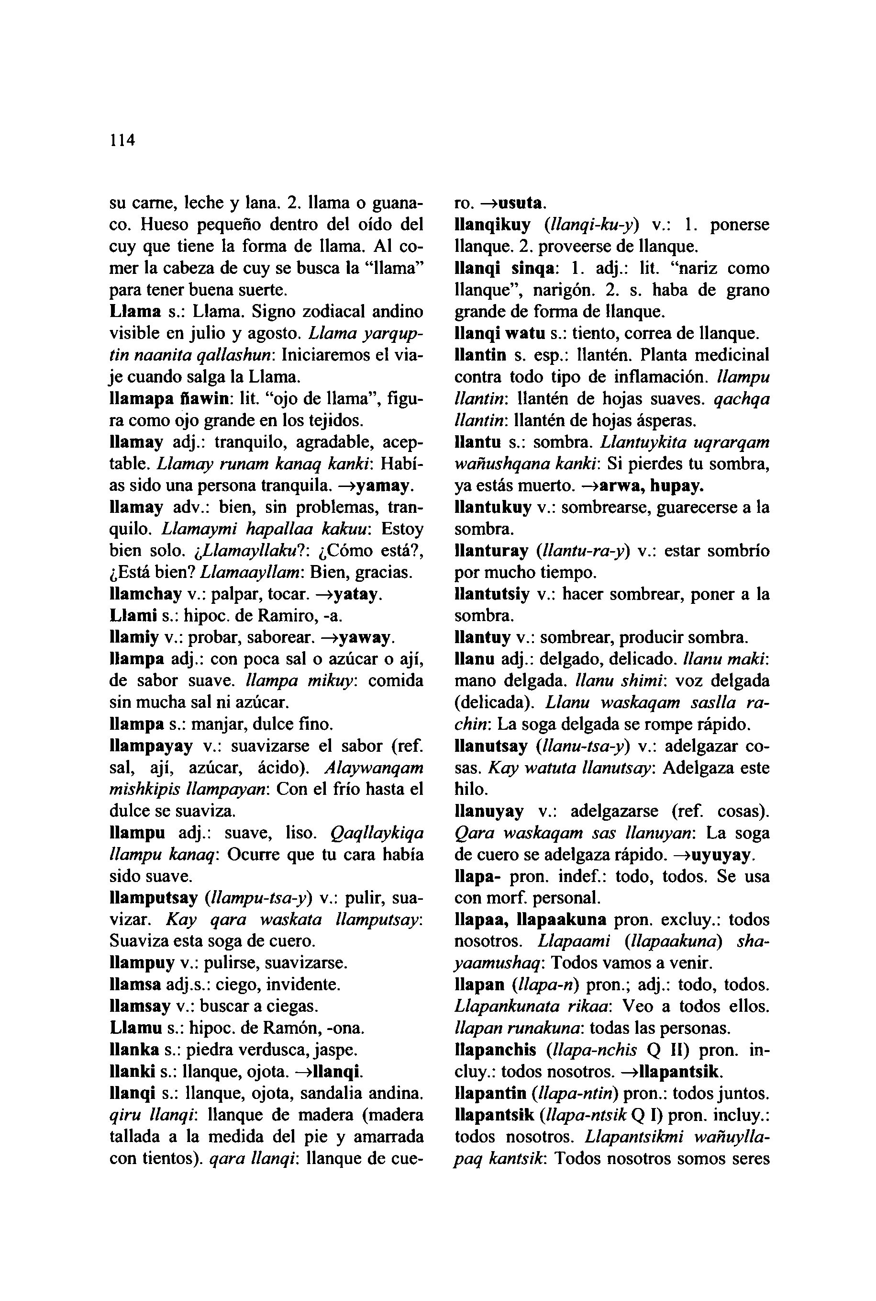

114

su carne, leche y lana. 2. llama o guana- co. Hueso pequeño dentro del oído del cuy que tiene la forma de llama. Al co- mer la cabeza de cuy se busca la "llama" para tener buena suerte.

**Llama** s.: Llama. Signo zodiacal andino visible en julio y agosto. *Llama yarqup- tin naanita qallashun:* Iniciaremos el via- je cuando salga la Llama,

**llamapa ñawin:** lit. "ojo de llama", figu- ra como ojo grande en los tejidos.  
**Ilamay** adj.: tranquilo, agradable, acep- table. *Llamay runam kanaq kanki:* Habí- as sido una persona tranquila. **—>yamay. llamay** adv.: bien, sin problemas, tran- quilo. *Llamaymi hapallaa kakuu:* Estoy bien solo. ¿*Llamayllakul*: ¿Cómo está?, ¿Está bien? *Llamaayllam:* Bien, gracias, **llamchay** v.: palpar, tocar. **—>yatay. Llami** s.: hipoc. de Ramiro, -a.

**llamiy** v.: probar, saborear. **—»yaway. Hampa** adj.: con poca sal o azúcar o ají, de sabor suave, *llampa mikuy:* comida sin mucha sal ni azúcar,  
**llampa** s.: manjar, dulce fino.  
**Ilampayay** v.: suavizarse el sabor (ref. sal, ají, azúcar, ácido). *Alaywanqam mishkipis llampayan*: Con el frío hasta el dulce se suaviza.

**llampu** adj.: suave, liso. *Qaqllaykiqa llampu kanaq*: Ocurre que tu cara había sido suave.  
**llamputsay (***llampu-tsa-y*) v.: pulir, sua- vizar. *Kay qara waskata llamputsay:* Suaviza esta soga de cuero,

**llampuy** v.: pulirse, suavizarse,  
**llamsa** adj.s.: ciego, invidente,  
**llamsay** v.: buscar a ciegas.  
**Llamu** s.: hipoc. de Ramón, -ona.  
**llanka** s.: piedra verdusca, jaspe,  
**llanki** s.: llanque, ojota. **—>llanqi.  
Ilanqi** s.: llanque, ojota, sandalia andina. *qiru Ilanqi:* llanque de madera (madera tallada a la medida del pie y amarrada con tientos), *qara Ilanqi:* llanque de cue-

ro. **—>usuta.  
Uanqikuy (***llanqi-ku-y*) v.: 1. ponerse llanque. 2. proveerse de llanque.  
**Ilanqi sinqa:** 1. adj.: lit. "nariz como llanque", narigón. 2. s. haba de grano grande de forma de llanque.  
**Ilanqi watu** s.: tiento, correa de llanque. **Ilantin** s. esp.: llantén. Planta medicinal contra todo tipo de inflamación, *llampu Ilantin:* llantén de hojas suaves, *qachqa Ilantin:* llantén de hojas ásperas,  
**llantu** s.: sombra. *Llantuykita uqrarqam wañushqana kanki:* Si pierdes tu sombra, ya estás muerto. **->arwa, hupay. Ilantukuy** v.: sombrearse, guarecerse a la sombra.  
**llanturay (***llantu-ra-y*) v.: estar sombrío por mucho tiempo.  
**llantutsiy** v.: hacer sombrear, poner a la sombra.  
**llantuy** v.: sombrear, producir sombra. **Ilanu** adj.: delgado, delicado, *llanu maki:* mano delgada, *llanu shimi:* voz delgada (delicada). *Llanu waskaqam saslla ra- chin:* La soga delgada se rompe rápido. **Uanutsay (***llanu-tsa-y*) v.: adelgazar co- sas. *Kay watuta llanutsay:* Adelgaza este hilo.  
**Uanuyay** v.: adelgazarse (ref. cosas). *Qara waskaqam sas llanuyan:* La soga de cuero se adelgaza rápido. **—>uyuyay. llapa-** pron. indef.: todo, todos. Se usa con morf. personal.  
**llapaa, llapaakuna** pron. excluy.: todos nosotros. *Llapaami (llapaakuna) sha- yaamushaq:* Todos vamos a venir,  
**llapan (***llapa-n*) pron.; adj.: todo, todos. *Llapankunata rikaa:* V eo a todos ellos. *llapan runakuna:* todas las personas. **Ilapanchis (***llapa-nchis* Q **II)** pron. in- cluy.: todos nosotros. **—>llapantsik. llapantin (***llapa-ntin*) pron.: todos juntos, **llapantsik** *(llapa-ntsik* Q **I)** pron. incluy.: todos nosotros. *Llapantsikmi wañuylla-*

*paq kantsik:* Todos nosotros somos seres

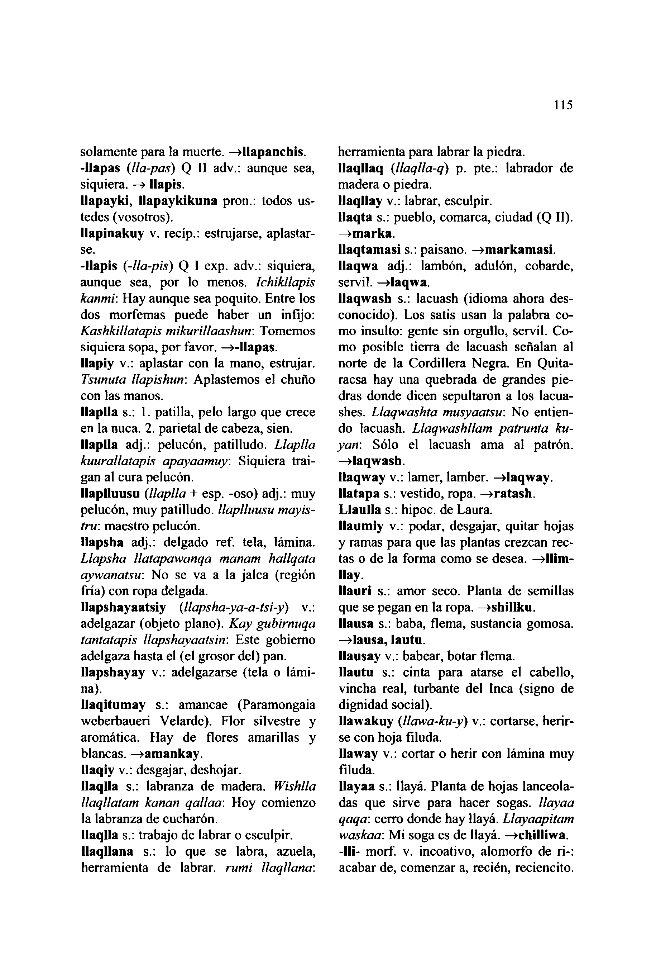

solamente para la muerte. —>llapanchis. -Ilapas (*lla-pas*) Q II adv.: aunque sea, siquiera. —> llapis.  
Ilapayki, llapaykikuna pron.: todos us- tedes (vosotros).

Ilapinakuy v. recíp.: estrujarse, aplastar- se.  
-llapis (-*lla-pis*) Q I exp. adv.: siquiera, aunque sea, por lo menos. *Ichikllapis kanmi*: Hay aunque sea poquito. Entre los dos morfemas puede haber un infijo: *Kashkillatapis mikurillaashun:* Tomemos siquiera sopa, por favor. —>-llapas.

115

herramienta para labrar la piedra.  
Ilaqllaq (*llaqlla-q)* p. pte.: labrador de madera o piedra.  
Ilaqllay v.: labrar, esculpir.  
llaqta s.: pueblo, comarca, ciudad (Q II). —>mar ka.  
llaqtamasi s.: paisano. —>markamasi. Ilaqwa adj.: lambón, adulón, cobarde, servil. —>laqwa.  
llaqwash s.: lacuash (idioma ahora des- conocido). Los satis usan la palabra co- mo insulto: gente sin orgullo, servil. Co- mo posible tierra de lacuash señalan al norte de la Cordillera Negra. En Quita- racsa hay una quebrada de grandes pie- dras donde dicen sepultaron a los lacua- shes. *Llaqwashta musyaatsw.* No entien- do lacuash. *Llaqwashllam patrunta ku-*

Ilapiy v.: aplastar con la mano, estrujar.  
*Tsunuta llapishun*: Aplastemos el chuflo  
con las manos.  
llaplla s.: 1. patilla, pelo largo que crece  
en la nuca. 2. parietal de cabeza, sien,  
llaplla adj.: pelucón, patilludo. *Llaplla yan*: Sólo el lacuash ama al patrón.

*kuurallatapis apayaamuy:* Siquiera trai- gan al cura pelucón.  
llaplluusu (*llaplla* + esp. -oso) adj.: muy pelucón, muy patilludo, *llaplluusu mayis- tru:* maestro pelucón.

Uapsha adj.: delgado ref. tela, lámina.

*Llapsha llatapawanqa manam hallqata aywanatsu:* No se va a la jalea (región fría) con ropa delgada.  
Ilapshayaatsiy (*llapsha-ya-a-tsi-y)* v.: adelgazar (objeto plano). *Kay gubirnuqa tantatapis llapshayaatsin:* Este gobierno adelgaza hasta el (el grosor del) pan. llapshayay v.: adelgazarse (tela o lámi- na).

Ilaqitumay s.: amancae (Paramongaia weberbaueri Velarde). Flor silvestre y aromática. Hay de flores amarillas y blancas. —>amankay.

llaqiy v.: desgajar, deshojar.  
llaqlla s.: labranza de madera. *Wishlla llaqllatam kanan qallaa*: Hoy comienzo la labranza de cucharón.  
llaqlla s.: trabajo de labrar o esculpir. llaqllana s.: lo que se labra, azuela, herramienta de labrar, *rumi llaqllana:*

—»laqwash.  
Ilaqway v.: lamer, lamber. —>laqway. Ilatapa s.: vestido, ropa. —>ratash. Llaulla s.: hipoc. de Laura,  
llaumiy v.: podar, desgajar, quitar hojas y ramas para que las plantas crezcan rec- tas o de la forma como se desea. —>llim- Hay.  
Ilauri s.: amor seco. Planta de semillas que se pegan en la ropa. —»shillku.  
llausa s.: baba, flema, sustancia gomosa. —>lausa, lautu.  
Ilausay v.: babear, botar flema,  
llautu s.: cinta para atarse el cabello, vincha real, turbante del Inca (signo de dignidad social).  
Ilawakuy (*llawa-ku-y*) v.: cortarse, herir- se con hoja filuda.  
llaway v.: cortar o herir con lámina muy filuda.  
Ilayaa s.: llayá. Planta de hojas lanceola- das que sirve para hacer sogas. *Ilayaa qaqa:* cerro donde hay llayá. *Llayaapitam waskaa:* Mi soga es de llayá. —>chilliwa. **-III-** morf. v. incoativo, alomorfo de ri-: acabar de, comenzar a, recién, reciencito.

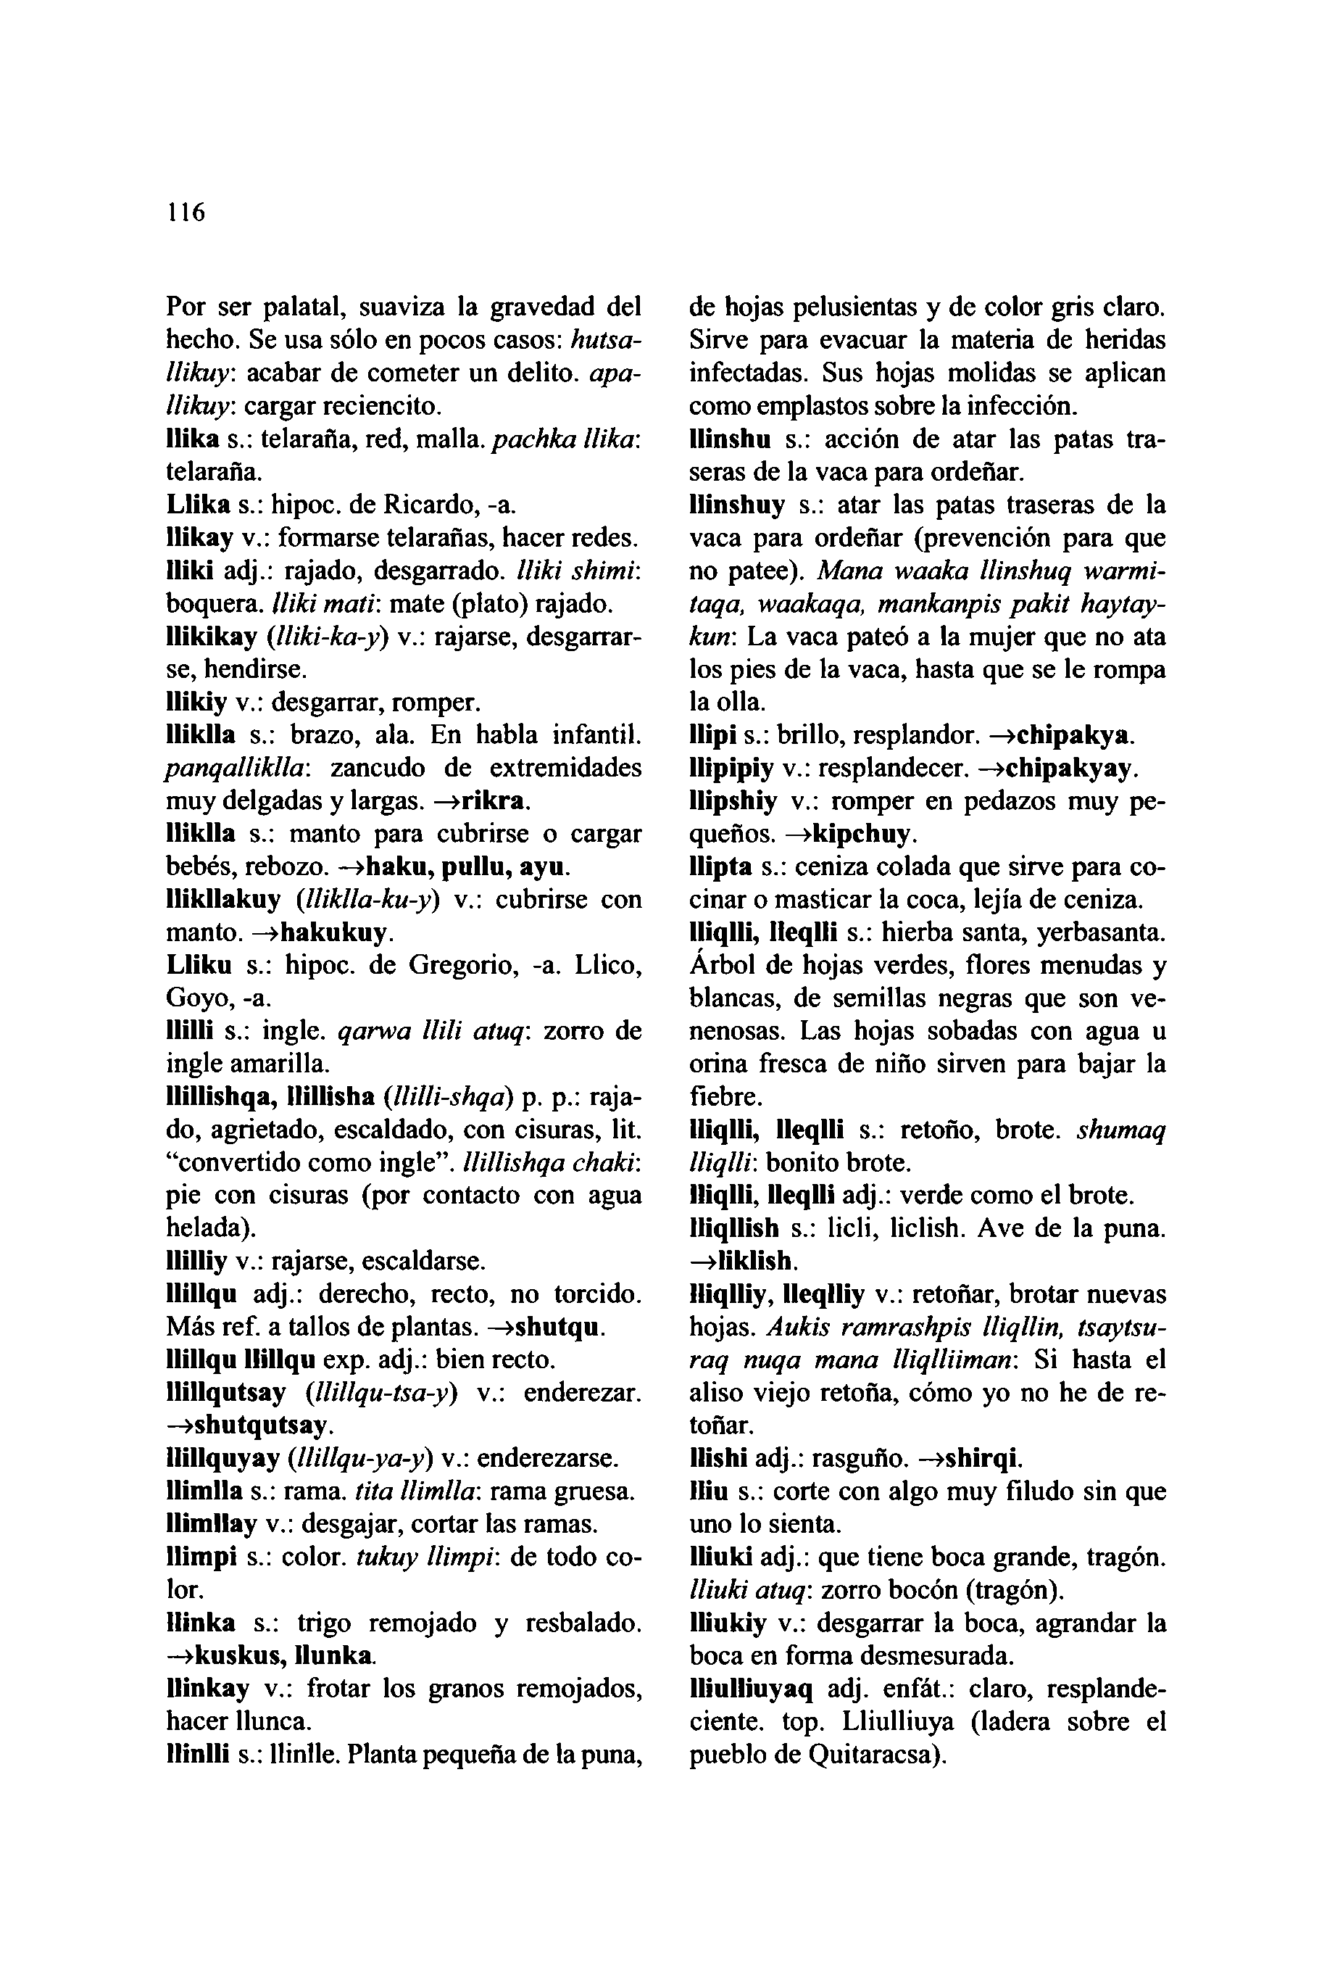

116

Por ser palatal, suaviza la gravedad del hecho. Se usa sólo en pocos casos: *hutsa- llikuy:* acabar de cometer un delito, *apa- llikuy:* cargar reciencito.

**Ilika** s.: telaraña, red, malla, *pachka llika:* telaraña.  
**Llika** s.: hipoc. de Ricardo, -a.  
**llikay** v.: formarse telarañas, hacer redes. **Iliki** adj.: rajado, desgarrado, *lliki shimi:* boquera, *lliki matr.* mate (plato) rajado, **llikikay (***lliki-ka-y*) v.: rajarse, desgarrar- se, hendirse.

**llikiy** v.: desgarrar, romper,  
**lliklla** s.: brazo, ala. En habla infantil.

*panqalliklla*: zancudo de extremidades muy delgadas y largas. —**>rikra.  
lliklla** s.: manto para cubrirse o cargar bebés, rebozo. —**>haku, pullu, ayu. llikllakuy (***lliklla-ku-y*) v.: cubrirse con manto. —**»hakukuy.**

**Lliku** s.: hipoc. de Gregorio, -a. Llico, Goyo, -a.  
**Ililli** s.: ingle, *qarwa llili atuq*: zorro de ingle amarilla.

**llillishqa, llillisha (***llilli-shqa*) p. p.: raja- do, agrietado, escaldado, con cisuras, lit. "convertido como ingle", *llillishqa chaki:* pie con cisuras (por contacto con agua helada).

**llilliy** v.: rajarse, escaldarse,  
**llillqu** adj.: derecho, recto, no torcido. Más ref. a tallos de plantas. —**>shutqu. llillqu llillqu** exp. adj.: bien recto, **llillqutsay (***llillqu-tsa-y*) v.: enderezar. **—>shutqutsay.  
Hillquyay (***llillqu-ya-y*) v.: enderezarse, **llimlla** s.: rama, *tita llimlla*: rama gruesa. **Ilimllay** v.: desgajar, cortar las ramas, **llimpi** s.: color, *tukuy llimpi:* de todo co- lor.  
**Ilinka** s.: trigo remojado y resbalado. **—>kuskus, Ilunka.  
llinkay** v.: frotar los granos remojados, hacer llunca.  
**llinlli** s.: llinlle. Planta pequeña de la puna,

de hojas pelusientas y de color gris claro. Sirve para evacuar la materia de heridas infectadas. Sus hojas molidas se aplican como emplastos sobre la infección.  
**Uinshu** s.: acción de atar las patas tra- seras de la vaca para ordeñar,

**llinshuy** s.: atar las patas traseras de la vaca para ordeñar (prevención para que no patee). *Mana waaka llinshuq warmi- taqa, waakaqa, mankanpis pakit haytay- kun:* La vaca pateó a la mujer que no ata los pies de la vaca, hasta que se le rompa la olla.

**Ilipi** s.: brillo, resplandor. —**>chipakya. llipipiy** v.: resplandecer. —**>chipakyay. llipshiy** v.: romper en pedazos muy pe- queños. —**>kipchuy.**

**llipta** s.: ceniza colada que sirve para co- cinar o masticar la coca, lejía de ceniza. **Uiqlli, Ileqlli** s.: hierba santa, yerbasanta. Árbol de hojas verdes, flores menudas y blancas, de semillas negras que son ve- nenosas. Las hojas sobadas con agua u orina fresca de niño sirven para bajar la fiebre.

**Uiqlli, Ileqlli** s.: retoño, brote, *shumaq Uiqlli:* bonito brote.  
**Uiqlli, Ileqlli** adj.: verde como el brote. **Uiqllish** s.: licli, liclish. Ave de la puna. **—>liklish.**

**lliqlliy, Ueqlliy** v.: retoñar, brotar nuevas hojas. *Aukis ramrashpis lliqllin, tsaytsu- raq nuqa mana lliqlliiman*: Si hasta el aliso viejo retoña, cómo yo no he de re- toñar.

**Ilishi** adj.: rasguño. **-»shirqi.  
lliu** s.: corte con algo muy filudo sin que uno lo sienta.  
**lliuki** adj.: que tiene boca grande, tragón. *lliuki atuq*: zorro bocón (tragón),  
**lliukiy** v.: desgarrar la boca, agrandar la boca en forma desmesurada,  
**lliulliuyaq** adj. enfát.: claro, resplande- ciente. top. Lliulliuya (ladera sobre el pueblo de Quitaracsa).

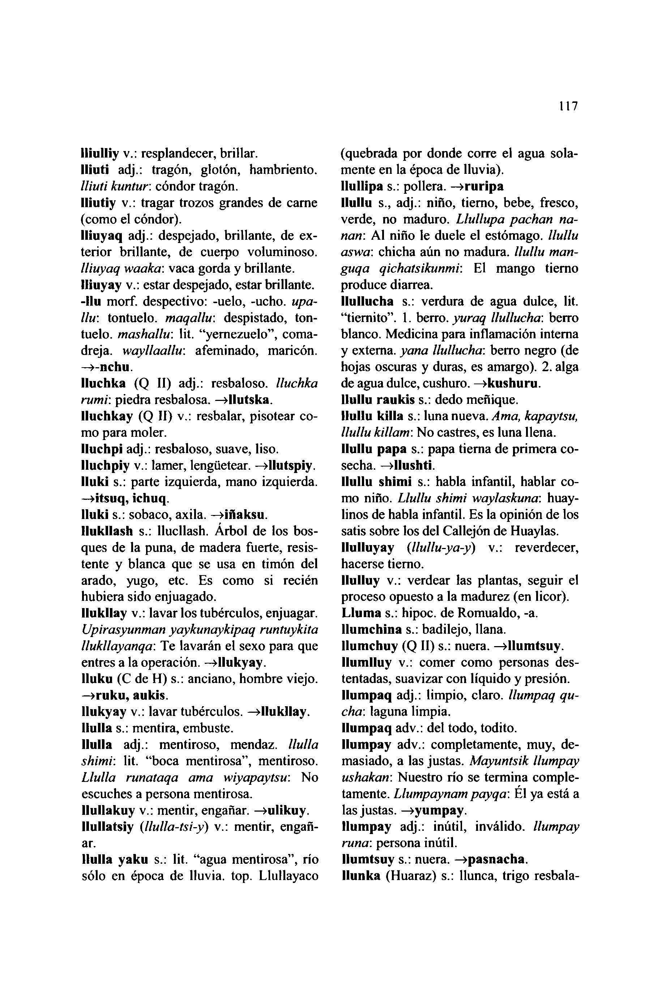

**lliulliy** v.: resplandecer, brillar.  
**Iliuti** adj.: tragón, glotón, hambriento. *lliuti kuntur.* cóndor tragón.  
**lliutiy** v.: tragar trozos grandes de carne (como el cóndor).  
**Iliuyaq** adj.: despejado, brillante, de ex- terior brillante, de cuerpo voluminoso. *Iliuyaq waaka:* vaca gorda y brillante. **Hiuyay** v.: estar despejado, estar brillante, **-ilu** morf. despectivo: -uelo, -ucho. *upa- llu:* tontuelo. *maqallu*: despistado, ton- tuelo. *mashallu:* lit. "yemezuelo", coma- dreja. *wayllaallu*: afeminado, maricón. **—>-nchu.  
Iluchka** (Q II) adj.: resbaloso, *lluchka rumi:* piedra resbalosa. **—>llutska. lluchkay** (Q II) v.: resbalar, pisotear co- mo para moler.  
**lluchpi** adj.: resbaloso, suave, liso. **Iluchpiy** v.: lamer, lengüetear. **—>llutspiy. Iluki** s.: parte izquierda, mano izquierda, **-»itsuq, ichuq.  
Iluki** s.: sobaco, axila, **—>iñaksu. Ilukllash** s.: llucllash. Árbol de los bos- ques de la puna, de madera fuerte, resis- tente y blanca que se usa en timón del arado, yugo, etc. Es como si recién hubiera sido enjuagado,  
**llukllay** v.: lavar los tubérculos, enjuagar. *Upirasyunman yaykunaykipaq runtuykita llukllayanqa:* Te lavarán el sexo para que entres a la operación. **—Mlukyay.  
lluku** (C de H) s.: anciano, hombre viejo. **—>ruku, aukis.  
llukyay** v.: lavar tubérculos, **—»llukllay. Hulla** s.: mentira, embuste.  
**Hulla** adj.: mentiroso, mendaz, *llulla shimi:* lit. "boca mentirosa", mentiroso. *Llulla runataqa ama wiyapaytsu:* No escuches a persona mentirosa.  
**Hullakuy** v.: mentir, engañar. **—>ulikuy. Ilullatsiy (***llulla-tsi-y)* v.: mentir, engañ- ar.  
**Hulla yaku** s.: lit. "agua mentirosa", río sólo en época de lluvia, top. Llullayaco

117

(quebrada por donde corre el agua sola- mente en la época de lluvia).  
**Hullipa** s.: pollera. **—>ruripa  
llullu** s., adj.: niño, tierno, bebe, fresco, verde, no maduro. *Llullupa pachan na- nan:* Al niño le duele el estómago, *llullu aswa:* chicha aún no madura, *llullu man- guqa qichatsikunmi*: El mango tierno produce diarrea.

**Ilullucha** s.: verdura de agua dulce, lit. "tiernito". 1. berro, *yuraq Ilullucha*: berro blanco. Medicina para inflamación interna y externa, *yana Ilullucha*: berro negro (de hojas oscuras y duras, es amargo). 2. alga de agua dulce, cushuro. **—>kushuru.**

**llullu raukis** s.: dedo meñique,  
**llullu killa** s.: luna nueva. *Ama, kapaytsu, llullu killam*: No castres, es luna llena, **llullu papa** s.: papa tierna de primera co- secha. **—»Hushti.  
llullu shimi** s.: habla infantil, hablar co- mo niño. *Llullu shimi waylaskuna:* huay- linos de habla infantil. Es la opinión de los satis sobre los del Callejón de Huaylas. **Ilulluyay (***llullu-ya-y*) v.: reverdecer, hacerse tierno.  
**Ilulluy** v.: verdear las plantas, seguir el proceso opuesto a la madurez (en licor). **Lluma** s.: hipoc. de Romualdo, -a. **llumchina** s.: badilejo, llana,  
**llumchuy** (Q II) s.: nuera. **—>llumtsuy llumlluy** v.: comer como personas des- tentadas, suavizar con líquido y presión. **Ilumpaq** adj.: limpio, claro, *llumpaq qu- cha* laguna limpia,  
**llumpaq** adv.: del todo, todito.  
**Ilumpay** adv.: completamente, muy, de- masiado, a las justas. *Mayuntsik Ilumpay ushakan*: Nuestro río se termina comple- tamente. *Llumpaynam payqa*: El ya está a las justas. **—>yumpay.  
Ilumpay** adj.: inútil, inválido. *Ilumpay runa*: persona inútil.  
**Ilumtsuy** s.: nuera. **—>pasnacha.  
Ilunka** (Huaraz) s.: llunca, trigo resbala-

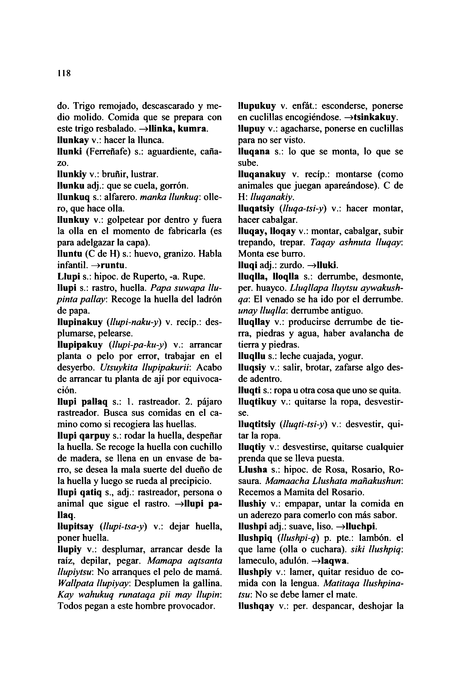

118

do. Trigo remojado, descascarado y me- dio molido. Comida que se prepara con este trigo resbalado. **—»llinka, kumra. llunkay** v.: hacer la Uunca.

**llunki** (Ferreflafe) s.: aguardiente, caña- zo.  
**llunkiy** v.: bruñir, lustrar.  
**Ilunku** adj.: que se cuela, gorrón, **llunkuq** s.: alfarero, *manka llunkuq:* olle- ro, que hace olla.

**llunkuy** v.: golpetear por dentro y fuera la olla en el momento de fabricarla (es para adelgazar la capa),  
**lluntu** (C de H) s.: huevo, granizo. Habla infantil. **—>runtu.**

**Llupi** s.: hipoc. de Ruperto, -a. Rupe. **llupi** s.: rastro, huella. *Papa suwapa llu- pinta pallay:* Recoge la huella del ladrón

de papa.  
**Ilupinakuy (***llupi-naku-y*) v. recíp.: des- plumarse, pelearse.  
**llupipakuy (***llupi-pa-ku-y*) v.: arrancar planta o pelo por error, trabajar en el desyerbo. *Utsuykita llupipakurii:* Acabo de arrancar tu planta de ají por equivoca- ción.  
**llupi pallaq** s.: 1. rastreador. 2. pájaro rastreador. Busca sus comidas en el ca- mino como si recogiera las huellas,  
**llupi qarpuy** s.: rodar la huella, despeñar la huella. Se recoge la huella con cuchillo de madera, se llena en un envase de ba- rro, se desea la mala suerte del dueño de la huella y luego se rueda al precipicio, **llupi qatiq** s., adj.: rastreador, persona o animal que sigue el rastro. **—>llupi pa- llaq.  
llupitsay (***llupi-tsa-y*) v.: dejar huella, poner huella.  
**Ilupiy** v.: desplumar, arrancar desde la raíz, depilar, pegar. *Mamapa aqtsanta llupiytsu*: No arranques el pelo de mamá.

*Wallpata llupiyay:* Desplumen la gallina. *Kay wahukuq runataqa pii may llupin:* Todos pegan a este hombre provocador.

**llupukuy** v. enfát.: esconderse, ponerse en cuclillas encogiéndose. **—>tsinkakuy. Ilupuy** v.: agacharse, ponerse en cuclillas para no ser visto.

**Iluqana** s.: lo que se monta, lo que se sube.  
**lluqanakuy** v. recíp.: montarse (como animales que juegan apareándose). C de H: *lluqanakiy.*

**lluqatsiy (***lluqa-tsi-y*) v.: hacer montar, hacer cabalgar.  
**Iluqay, lloqay** v.: montar, cabalgar, subir trepando, trepar. *Taqay ashnuta Iluqay:* Monta ese burro.

**Iluqi** adj.: zurdo. **—>Huki.  
lluqlla, lloqlla** s.: derrumbe, desmonte, per. huayco. *Lluqllapa lluytsu aywakush- qa:* El venado se ha ido por el derrumbe. *unay lluqlla:* derrumbe antiguo,  
**lluqllay** v.: producirse derrumbe de tie- rra, piedras y agua, haber avalancha de tierra y piedras.  
**lluqllu** s.: leche cuajada, yogur,  
**lluqsiy** v.: salir, brotar, zafarse algo des- de adentro.  
**Iluqti** s.: ropa u otra cosa que uno se quita, **lluqtikuy** v.: quitarse la ropa, desvestir- se.  
**Uuqtitsiy (***lluqti-tsi-y*) v.: desvestir, qui- tar la ropa.  
**lluqtiy** v.: desvestirse, quitarse cualquier prenda que se lleva puesta.  
**Llusha** s.: hipoc. de Rosa, Rosario, Ro- saura. *Mamaacha Llushata mañakushun:* Recemos a Mamita del Rosario,  
**llushiy** v.: empapar, untar la comida en un aderezo para comerlo con más sabor, **llushpi** adj.: suave, liso. **—>lluchpi. llushpiq (***llushpi-q*) p. pte.: lambón, el que lame (olla o cuchara), *siki llushpiq:* lameculo, adulón. **—»laqwa.  
llushpiy** v.: lamer, quitar residuo de co- mida con la lengua. *Matiíaqa llushpina- tsu:* No se debe lamer el mate,  
**llushqay** v.: per. despancar, deshojar la

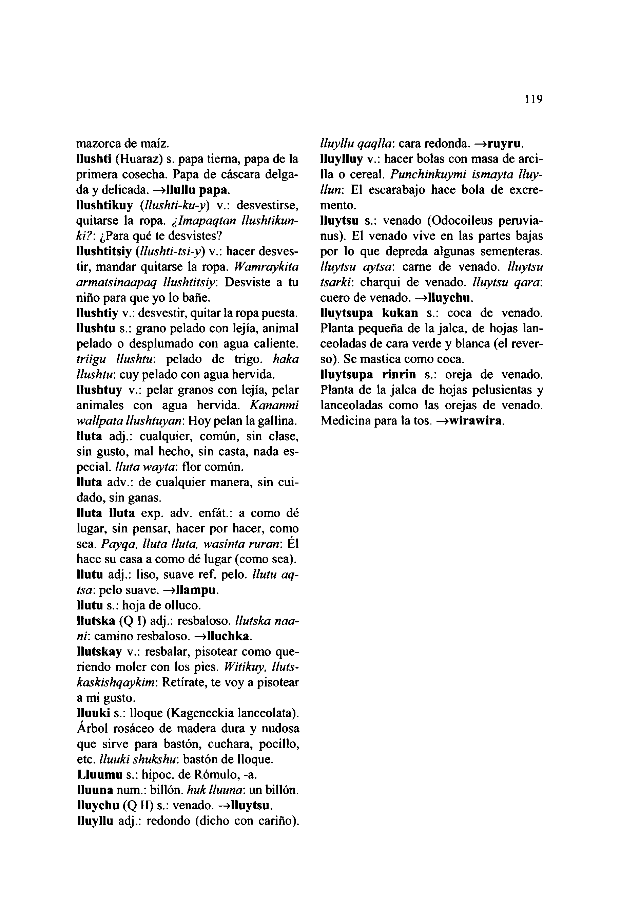

mazorca de maíz.  
**Uushti** (Huaraz) s. papa tierna, papa de la primera cosecha. Papa de cáscara delga- da y delicada. —**>llullu papa,  
llushtikuy (***llushti-ku-y*) v.: desvestirse, quitarse la ropa. *¿Imapaqtan llushtikun- ki?:* ¿Para qué te desvistes?  
**llushtitsiy (***llushti-tsi-y*) v.: hacer desves- tir, mandar quitarse la ropa. *Wamraykita armatsinaapaq llushtitsiy.* Desviste a tu niño para que yo lo bañe,  
**llushtiy** v.: desvestir, quitar la ropa puesta, **llushtu** s.: grano pelado con lejía, animal pelado o desplumado con agua caliente. *triigu llushtu*: pelado de trigo, *haka llushtu*: cuy pelado con agua hervida, **llushtuy** v.: pelar granos con lejía, pelar animales con agua hervida. *Kananmi wallpata llushtuyair.* Hoy pelan la gallina. **Iluta** adj.: cualquier, común, sin clase, sin gusto, mal hecho, sin casta, nada es- pecial. *Iluta wayta:* flor común.  
**Iluta** adv.: de cualquier manera, sin cui- dado, sin ganas.

**Iluta Iluta** exp. adv. enfát.: a como dé lugar, sin pensar, hacer por hacer, como sea. *Payqa, Iluta Iluta, wasinta rurair.* El hace su casa a como dé lugar (como sea). **Ilutu** adj.: liso, suave ref. pelo, *llutu aq- tsa*: pelo suave. —**>llampu.**

**llutu** s.: hoja de olluco.  
**Ilutska** (Q **I)** adj.: resbaloso, *llutska naa- ni:* camino resbaloso. —**>lluchka.  
Ilutskay** v.: resbalar, pisotear como que- riendo moler con los pies. *Witikuy, lluts- kaskishqaykim:* Retírate, te voy a pisotear a mi gusto.  
**Iluuki** s.: Hoque (Kageneckia lanceolata). Árbol rosáceo de madera dura y nudosa que sirve para bastón, cuchara, pocilio, etc. *Iluuki shukshu:* bastón de Hoque. **Lluumu** s.: hipoc. de Rómulo, -a.  
**lluuna** num.: billón, *huk lluuna:* un billón. **Iluychu** (Q **II)** s.: venado. **—»Iluytsu. Iluyllu** adj.: redondo (dicho con cariño).

119

*lluyllu qaqlla*: cara redonda. —**»ruyru. Iluylluy** v.: hacer bolas con masa de arci- lla o cereal. *Punchinkuymi ismayta lluy- llun:* El escarabajo hace bola de excre- mento.  
**Iluytsu** s.: venado (Odocoileus peruvia- nus). El venado vive en las partes bajas por lo que depreda algunas sementeras. *Iluytsu aytsa:* carne de venado. *Iluytsu tsarki:* charqui de venado. *Iluytsu qara:* cuero de venado. **—»Iluychu.  
Iluytsupa kukan** s.: coca de venado. Planta pequeña de la jalea, de hojas lan- ceoladas de cara verde y blanca (el rever- so). Se mastica como coca.  
**Iluytsupa rinrin** s.: oreja de venado. Planta de la jalea de hojas pelusientas y lanceoladas como las orejas de venado. Medicina para la tos. —**»wirawira.**

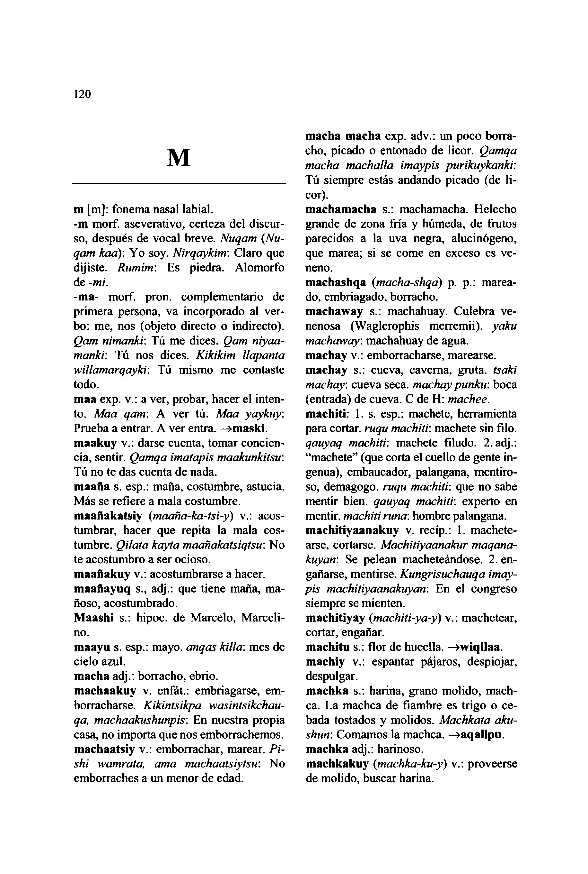

120

**M**

**macha macha** exp. adv.: un poco borra- cho, picado o entonado de licor. *Qamqa macha machalla imaypis purikuykanki:* Tú siempre estás andando picado (de li- cor).

**machamacha** s.: machamacha. Helecho grande de zona fría y húmeda, de frutos parecidos a la uva negra, alucinógeno, que marea; si se come en exceso es ve- neno.

**machashqa (***macha-shqa*) p. p.: marea- do, embriagado, borracho,  
**machaway** s.: machahuay. Culebra ve- nenosa (Waglerophis merremii). *yaku machaway.* machahuay de agua,

**machay** v.: emborracharse, marearse, **machay** s.: cueva, caverna, gruta, *tsaki machay:* cueva seca, *machay punku:* boca (entrada) de cueva. C de H: *machee.* **machiti:** 1. s. esp.: machete, herramienta para cortar, *ruqu machiti*: machete sin filo. *qauyaq machiti:* machete filudo. 2. adj.: "machete" (que corta el cuello de gente in- genua), embaucador, palangana, mentiro- so, demagogo, *ruqu machiti:* que no sabe mentir bien, *qauyaq machiti:* experto en mentir, *machiti runa:* hombre palangana, **machitiyaanakuy** v. recíp.: 1. machete- arse, cortarse. *Machitiyaanakur maqana- kuyan:* Se pelean macheteándose. 2. en- gañarse, mentirse. *Kungrisuchauqa imay- pis machitiyaanakuyan:* En el congreso siempre se mienten.

**machitiyay (***machiti-ya-y*) v.: machetear, cortar, engañar.  
**machitu** s.: flor de hueclla. —**ywiqllaa. machiy** v.: espantar pájaros, despiojar, despulgar.

**machka** s.: harina, grano molido, mach- ca. La machca de fiambre es trigo o ce- bada tostados y molidos. *Machkata aku- shurt:* Comamos la machca. —**>aqallpu. machka** adj.: harinoso,

**machkakuy (***machka-ku-y*) v.: proveerse de molido, buscar harina.

**m** [m]: fonema nasal labial,  
**-m** morf. aseverativo, certeza del discur- so, después de vocal breve. *Nuqam (Nu- qam kaa):* Yo soy. *Nirqaykim:* Claro que dijiste. *Rumim:* Es piedra. Alomorfo de *-mi.***-ma-** morf. pron. complementario de primera persona, va incorporado al ver- bo: me, nos (objeto directo o indirecto). *Qam nimanki:* Tú me dices. *Qam niyaa- tnanki:* Tú nos dices. *Kikikim llapanta willamarqayki:* Tú mismo me contaste todo.  
**maa** exp. v.: a ver, probar, hacer el inten- to. *Maa qam*: A ver tú. *Maa yaykuy:* Prueba a entrar. A ver entra. —**>maski. maakuy** v.: darse cuenta, tomar concien- cia, sentir. *Qamqa imatapis maakunkilsu:* Tú no te das cuenta de nada,  
**maaña** s. esp.: maña, costumbre, astucia. Más se refiere a mala costumbre, **maañakatsiy** *(maaña-ka-tsi-y)* v.: acos- tumbrar, hacer que repita la mala cos- tumbre. *Qilata kayta maañakatsiqtsu:* No te acostumbro a ser ocioso,  
**maañakuy** v.: acostumbrarse a hacer, **maañayuq** s., adj.: que tiene maña, ma- ñoso, acostumbrado.  
**Maashi** s.: hipoc. de Marcelo, Marceli- no.  
**maayu** s. esp.: mayo, *anqas killa:* mes de cielo azul.  
**macha** adj.: borracho, ebrio,  
**machaakuy** v. enfát.: embriagarse, em- borracharse. *Kikintsikpa wasintsikchau- qa, machaakushunpis:* En nuestra propia casa, no importa que nos emborrachemos, **machaatsiy** v.: emborrachar, marear. *Pi- shi wamrata, ama machaatsiytsu*: No emborraches a un menor de edad.

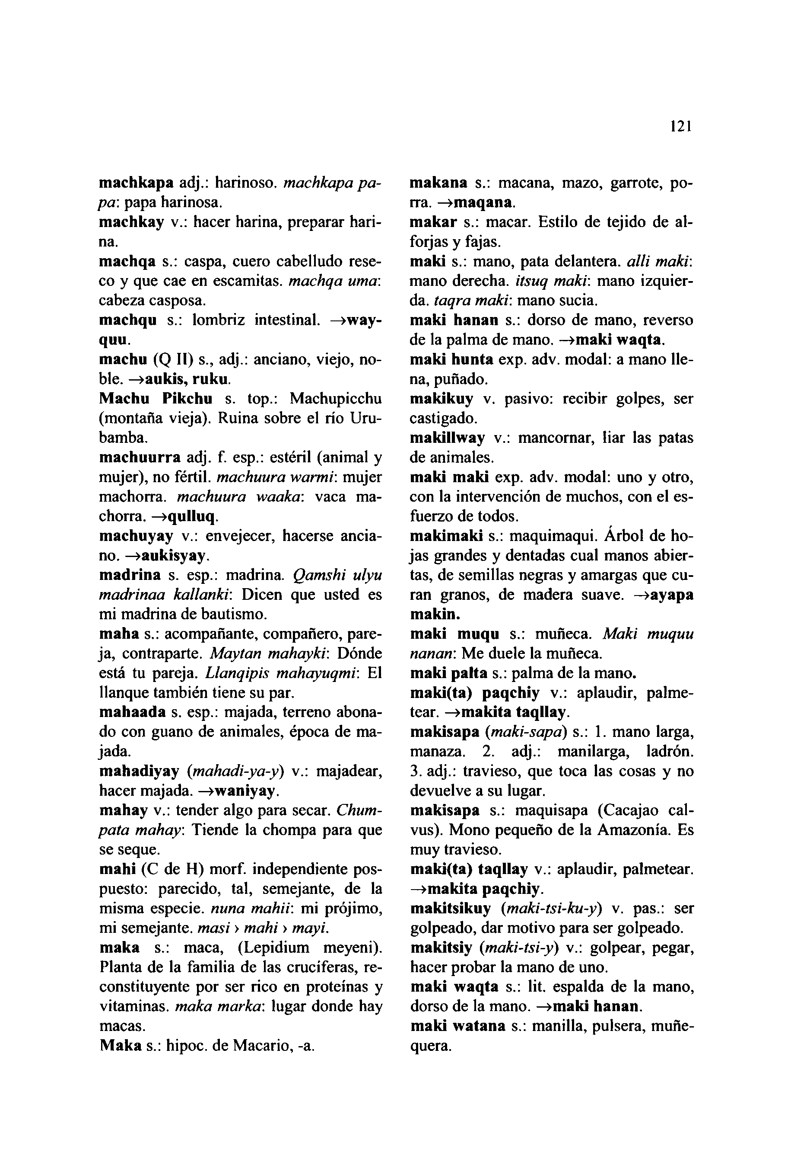

**machkapa** adj.: harinoso, *machkapa pa- pa:* papa harinosa.

**machkay** v.: hacer harina, preparar hari- na.  
**machqa** s.: caspa, cuero cabelludo rese- co y que cae en escamitas. *machqa urna:* cabeza casposa.

**machqu** s.: lombriz intestinal. —**may- quu.  
machu** (Q **II)** s., adj.: anciano, viejo, no- ble. —**>aukis, ruku.**

**Machu Pikchu** s. top.: Machupicchu (montaña vieja). Ruina sobre el río Uru- bamba.  
**machuurra** adj. f. esp.: estéril (animal y mujer), no fértil, *machuura warmi:* mujer machorra, *machuura waaka:* vaca ma- chorra. —**>qulluq.**

**machuyay** v.: envejecer, hacerse ancia- no. —**>aukisyay.  
madrina** s. esp.: madrina. *Qamshi ulyu madrinaa kallanki:* Dicen que usted es mi madrina de bautismo,

**malia** s.: acompañante, compañero, pare- ja, contraparte. *Maytan mahayki:* Dónde está tu pareja. *Llanqipis mahayuqmr.* El

llanque también tiene su par.  
**mahaada** s. esp.: majada, terreno abona- do con guano de animales, época de ma-

jada.  
**mahadiyay (***mahadi-ya-y*) v.: majadear, hacer majada. —**»waniyay.  
mahay** v.: tender algo para secar. *Chum- pata mahay.* Tiende la chompa para que se seque.  
**mahi** (C de H) morf. independiente pos- puesto: parecido, tal, semejante, de la misma especie, *nuna mahii:* mi prójimo, mi semejante, *masi > mahi > mayi.***maka** s.: maca, (Lepidium meyeni). Planta de la familia de las cruciferas, re- constituyente por ser rico en proteínas y vitaminas, *maka marka*: lugar donde hay macas.  
**Maka** s.: hipoc. de Macario, -a.

121

**makana** s.: macana, mazo, garrote, po- rra. —**^maqana.  
makar** s.: macar. Estilo de tejido de al- forjas y fajas.

**maki** s.: mano, pata delantera, *allí maki:* mano derecha, *itsuq maki*: mano izquier- da. *taqra maki*: mano sucia,  
**maki hanan** s.: dorso de mano, reverso de la palma de mano. —**>maki waqta. maki hunta** exp. adv. modal: a mano lle- na, puñado.

**makikuy** v. pasivo: recibir golpes, ser castigado.  
**makillway** v.: mancornar, liar las patas de animales.

**maki maki** exp. adv. modal: uno y otro, con la intervención de muchos, con el es- fuerzo de todos.  
**makimaki** s.: maquimaqui. Árbol de ho- jas grandes y dentadas cual manos abier- tas, de semillas negras y amargas que cu- ran granos, de madera suave. —**>ayapa makin.**

**maki muqu** s.: muñeca. *Maki muquu tianan*: Me duele la muñeca,  
**maki palta** s.: palma de la mano. **maki(ta) paqchiy** v.: aplaudir, palme- tear. —**>makita taqllay.**

**makisapa (***maki-sapa*) s.: 1. mano larga, manaza. 2. adj.: manilarga, ladrón. 3. adj.: travieso, que toca las cosas y no devuelve a su lugar.

**makisapa** s.: maquisapa (Cacajao cal- vus). Mono pequeño de la Amazonia. Es muy travieso.  
**maki(ta) taqllay** v.: aplaudir, palmetear. **—>makita paqchiy.**

**makitsikuy (***maki-tsi-ku-y*) v. pas.: ser golpeado, dar motivo para ser golpeado, **makitsiy (***maki-ísi-y*) v.: golpear, pegar, hacer probar la mano de uno.

**maki waqta** s.: lit. espalda de la mano, dorso de la mano, **—»maki hanan.  
maki watana** s.: manilla, pulsera, muñe- quera.

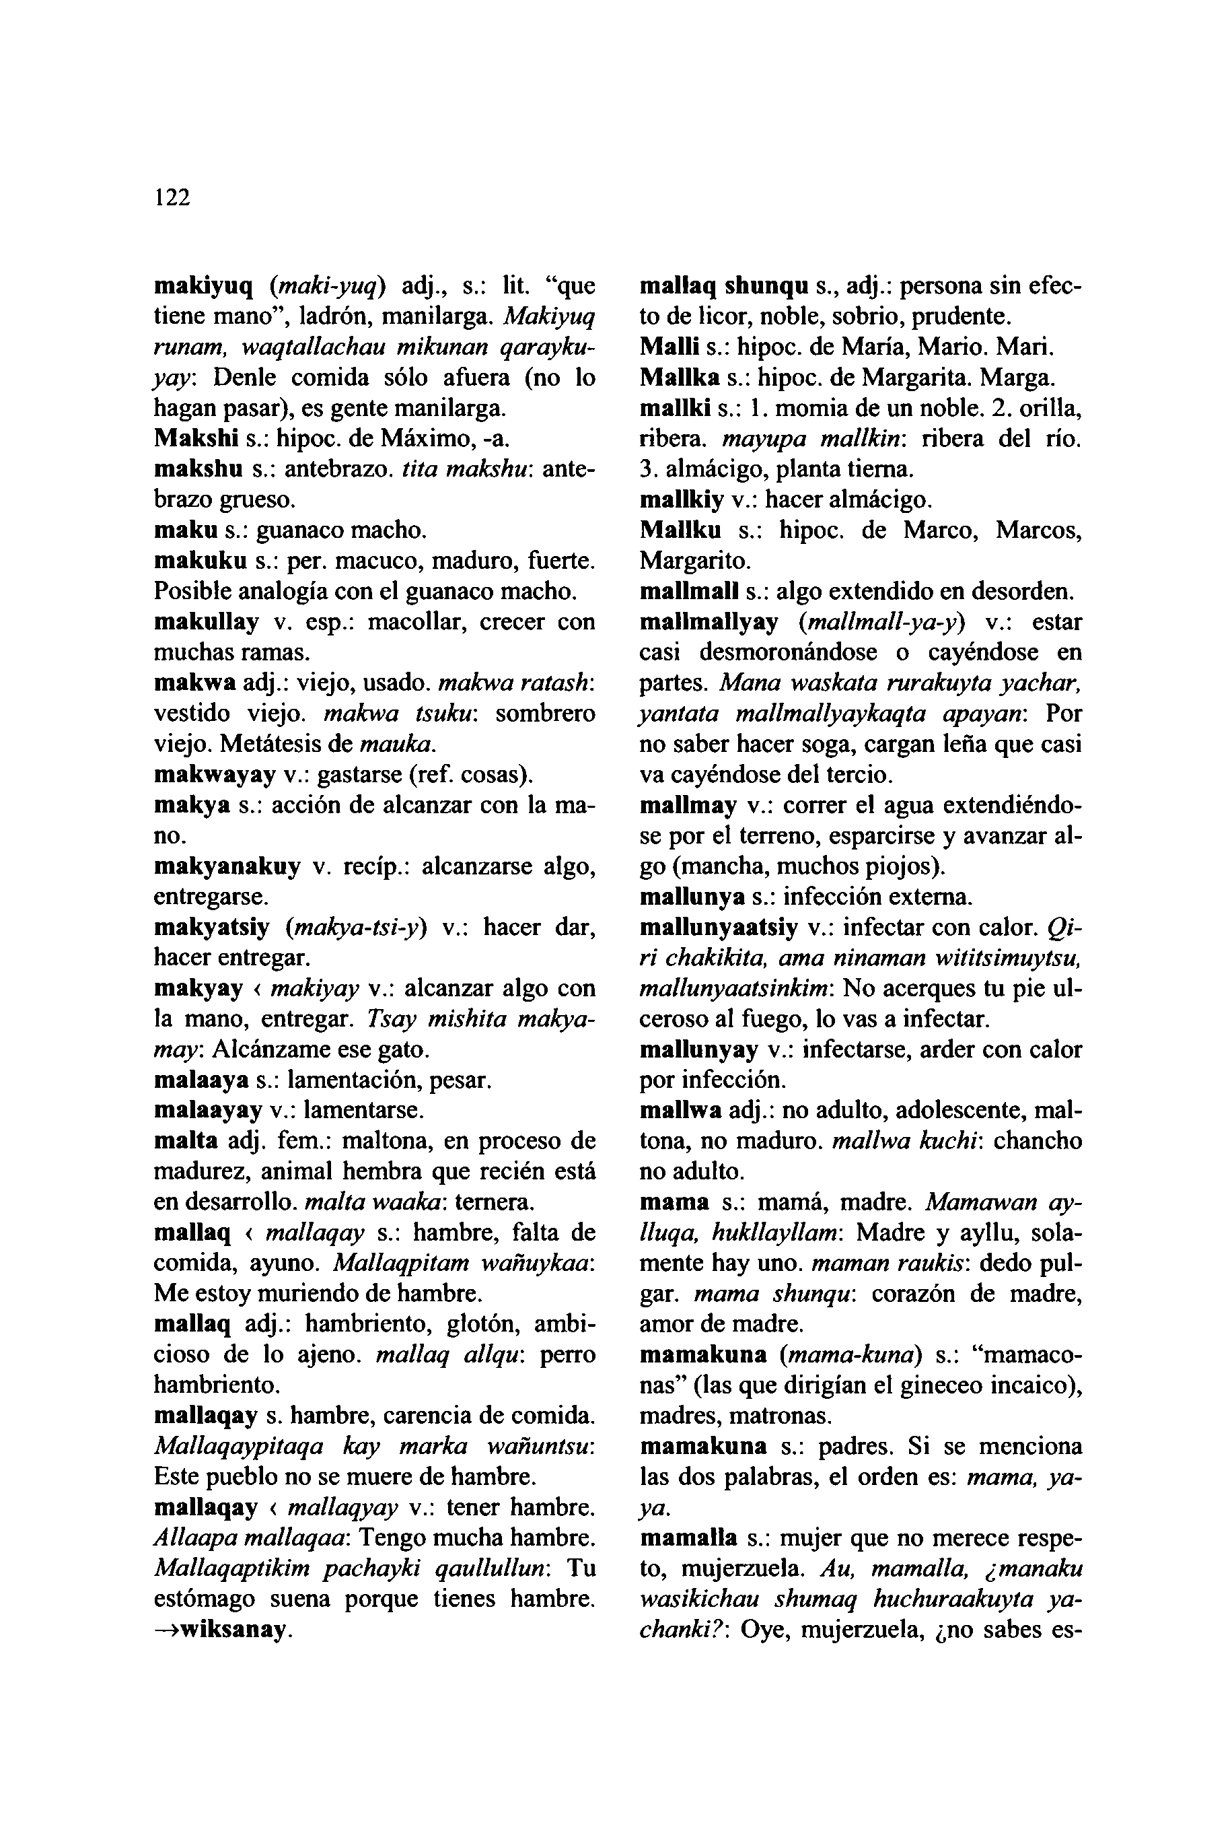

122

**makiyuq (***maki-yuq*) adj., s.: lit. "que tiene mano", ladrón, manilarga. *Makiyuq runam, waqtallachau mikunan qarayku- yay*: Denle comida sólo afuera (no lo hagan pasar), es gente manilarga.

**Makshi** s.: hipoc. de Máximo, -a.  
**makshu** s.: antebrazo, *tita makshu*: ante- brazo grueso,  
**maku** s.: guanaco macho,  
**makuku** s.: per. macuco, maduro, fuerte. Posible analogía con el guanaco macho, **makullay** v. esp.: macollar, crecer con muchas ramas.  
**makwa** adj.: viejo, usado, *makwa ratash:* vestido viejo, *makwa tsuku*: sombrero viejo. Metátesis de *mauka.***makwayay** v.: gastarse (ref. cosas), **makya** s.: acción de alcanzar con la ma- no.  
**makyanakuy** v. recíp.: alcanzarse algo, entregarse.  
**makyatsiy (***makya-tsi-y*) v.: hacer dar, hacer entregar.  
**makyay <** *makiyay* v.: alcanzar algo con la mano, entregar. *Tsay mishita makya- may:* Alcánzame ese gato,  
**malaaya** s.: lamentación, pesar, **malaayay** v.: lamentarse,  
**malta** adj. fem.: maltona, en proceso de madurez, animal hembra que recién está en desarrollo, *malta waaka*: ternera, **mallaq <** *mallaqay* s.: hambre, falta de comida, ayuno. *Mallaqpitam wañuykaa:* Me estoy muriendo de hambre,  
**mallaq** adj.: hambriento, glotón, ambi- cioso de lo ajeno, *mallaq allqu*: perro hambriento.  
**mallaqay** s. hambre, carencia de comida. *Mallaqaypitaqa kay marka wañuntsu:* Este pueblo no se muere de hambre, **mallaqay <** *mallaqyay* v.: tener hambre. *Allaapa mallaqaa*: Tengo mucha hambre. *Mallaqaptikim pachayki qaullullun*: Tu estómago suena porque tienes hambre. **—miksanay.**

**mallaq shunqu** s., adj.: persona sin efec- to de licor, noble, sobrio, prudente.  
**Malli** s.: hipoc. de María, Mario. Mari. **Mallka** s.: hipoc. de Margarita. Marga, **mallki** s.: 1. momia de un noble. 2. orilla, ribera, *mayupa mallkin*: ribera del rio. 3. almácigo, planta tierna,

**mallkiy** v.: hacer almácigo.  
**Mallku** s.: hipoc. de Marco, Marcos, Margarito.  
**mallmall** s.: algo extendido en desorden, **mallmallyay (***mallmall-ya-y*) v.: estar casi desmoronándose o cayéndose en partes. *Mana waskata rurakuyta yachar,*

*yantata mallmallyaykaqta apayan:* Por no saber hacer soga, cargan leña que casi va cayéndose del tercio,  
**mallmay** v.: correr el agua extendiéndo- se por el terreno, esparcirse y avanzar al- go (mancha, muchos piojos),

**mallunya** s.: infección externa, **mallunyaatsiy** v.: infectar con calor. *Qi- ri chakikita, ama ninaman wititsimuytsu, mallunyaatsinkim:* No acerques tu pie ul- ceroso al fuego, lo vas a infectar, **mallunyay** v.: infectarse, arder con calor por infección.  
**mallwa** adj.: no adulto, adolescente, mal- tona, no maduro, *mallwa kuchi:* chancho no adulto.  
**mama** s.: mamá, madre. *Mamawan ay- lluqa, hukllayllam:* Madre y ayllu, sola- mente hay uno. *maman raukis:* dedo pul- gar. *mama shunqu:* corazón de madre, amor de madre.  
**mamakuna (***mama-kuna*) s.: "mamaco- nas" (las que dirigían el gineceo incaico), madres, matronas.  
**mamakuna** s.: padres. Si se menciona las dos palabras, el orden es: *mama, ya- ya.***mamalla** s.: mujer que no merece respe- to, mujerzuela. *Au, mamalla, ¿manaku wasikichau shumaq huchuraakuyta ya- chanki?:* Oye, mujerzuela, ¿no sabes es-

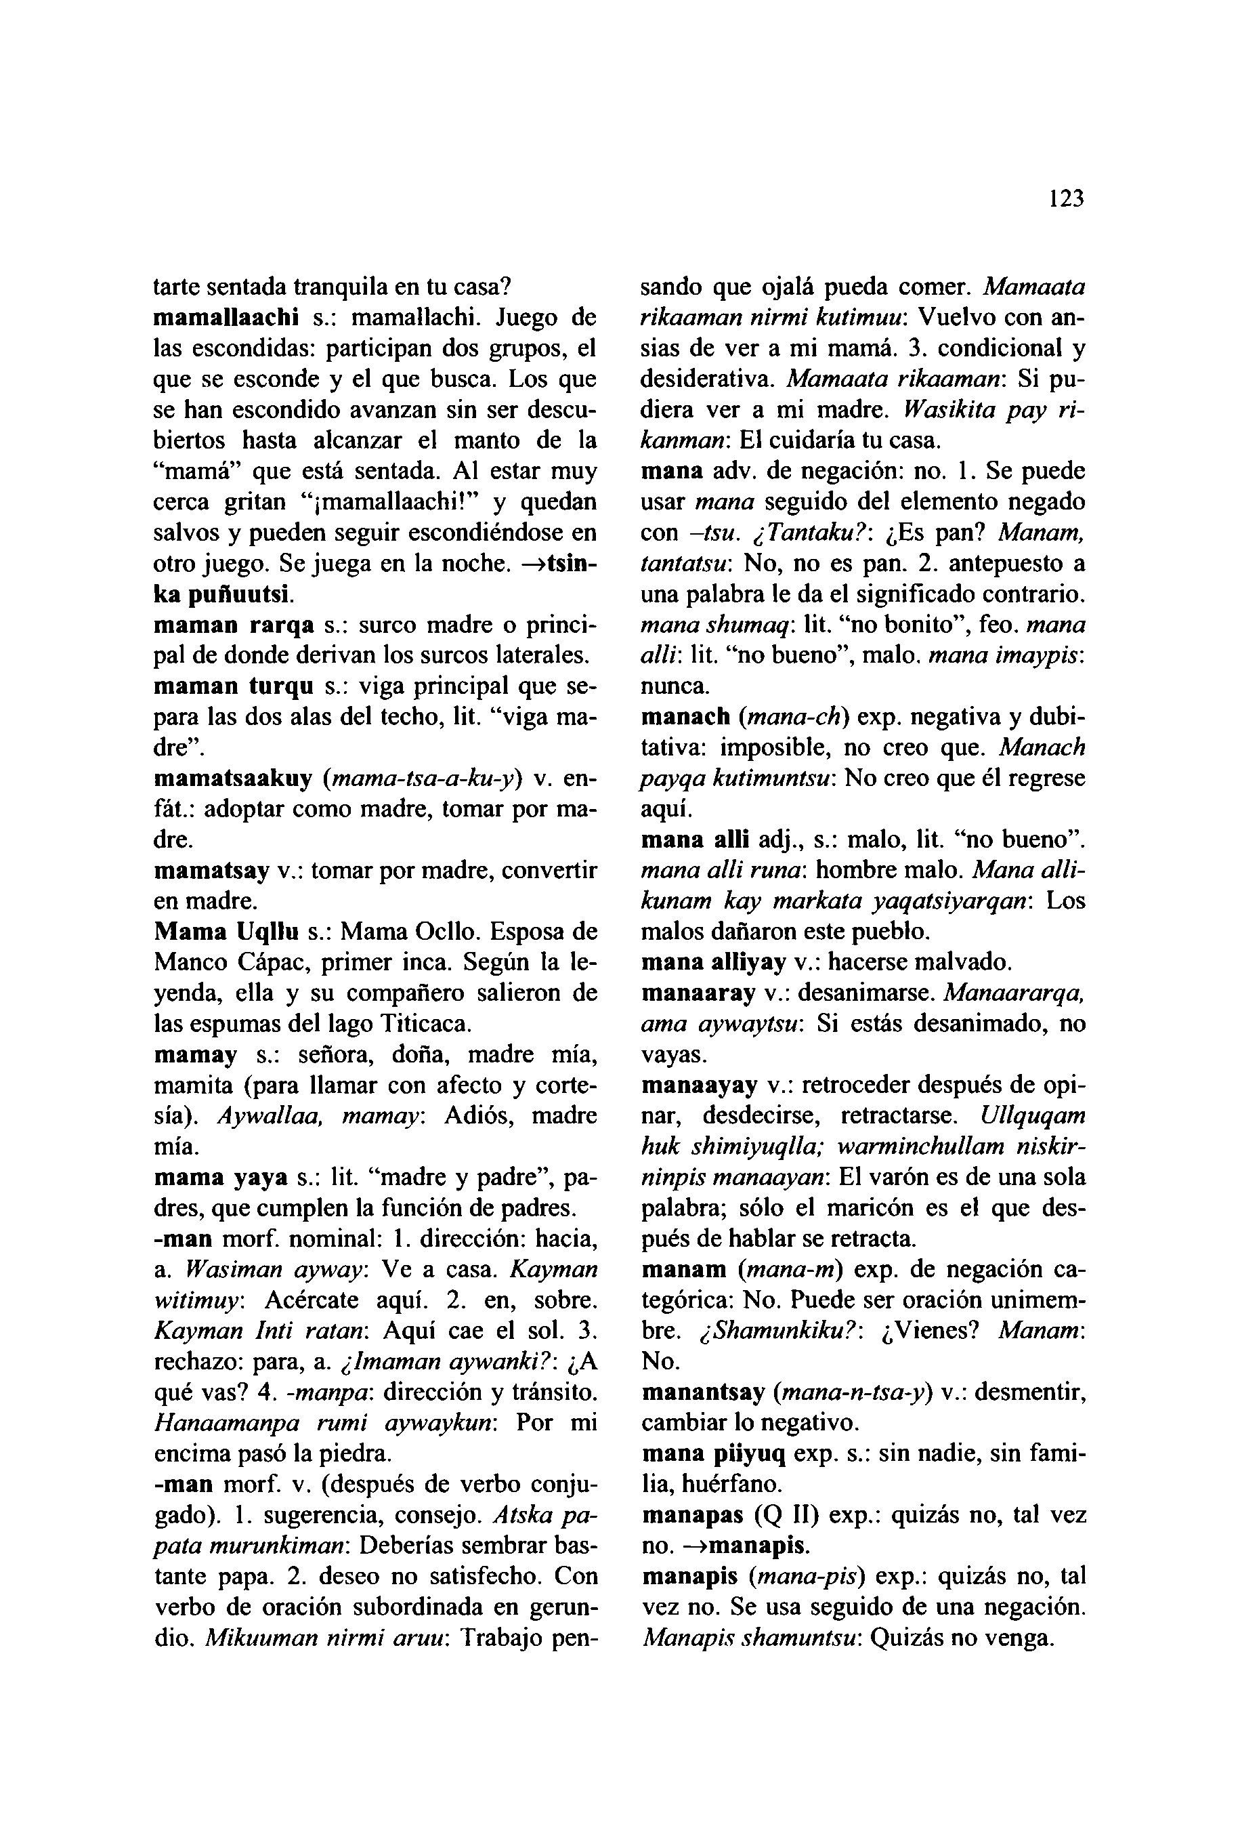

tarte sentada tranquila en tu casa? **mamallaachi** s.: mamallachi. Juego de las escondidas: participan dos grupos, el que se esconde y el que busca. Los que se han escondido avanzan sin ser descu- biertos hasta alcanzar el manto de la "mamá" que está sentada. Al estar muy cerca gritan "¡mamallaachi!" y quedan salvos y pueden seguir escondiéndose en otro juego. Se juega en la noche. —**>tsin- ka puñuutsi.  
maman rarqa** s.: surco madre o princi- pal de donde derivan los surcos laterales, **maman turqu** s.: viga principal que se- para las dos alas del techo, lit. "viga ma- dre".  
**mamatsaakuy (***mama-tsa-a-ku-y*) v. en- fát.: adoptar como madre, tomar por ma- dre.  
**mamatsay** v.: tomar por madre, convertir en madre.  
**Mama Uqllu** s.: Mama Ocllo. Esposa de Manco Cápac, primer inca. Según la le- yenda, ella y su compañero salieron de las espumas del lago Titicaca,  
**mamay** s.: señora, doña, madre mía, mamita (para llamar con afecto y corte- sía). *Aywallaa, mamay:* Adiós, madre mía.  
**mama yaya** s.: lit. "madre y padre", pa- dres, que cumplen la función de padres, **-man** morf. nominal: 1. dirección: hacia, a. *Wasiman ayway:* Ve a casa. *Kayman witimuy.* Acércate aquí. 2. en, sobre. *Kayman Inti raían:* Aquí cae el sol. 3. rechazo: para, a. *¿Imaman aywanki?:* ¿A qué vas? 4. -*manpa:* dirección y tránsito. *Hanaamanpa rumi aywaykun:* Por mi encima pasó la piedra,  
**-man** morf. v. (después de verbo conju- gado). 1. sugerencia, consejo. *Atska pa- pata murunkiman:* Deberías sembrar bas- tante papa. 2. deseo no satisfecho. Con verbo de oración subordinada en gerun- dio. *Mikuuman nirmi aruu:* Trabajo pen-

123

sando que ojalá pueda comer. *Mamaata rikaaman nirmi kutimuu:* Vuelvo con an- sias de ver a mi mamá. 3. condicional y desiderativa. *Mamaata rikaaman*: Si pu- diera ver a mi madre. *Wasikita pay ri- kanman*: El cuidaría tu casa,

**mana** adv. de negación: no. 1. Se puede usar *mana* seguido del elemento negado con *-tsu. ¿Tantaku?:* ¿Es pan? *Manam, íantatsu*: No, no es pan. 2. antepuesto a una palabra le da el significado contrario. *mana shumaq*: lit. "no bonito", feo. *mana alli:* lit. "no bueno", malo, *mana imaypis:* nunca.

**manach (***mana-ch*) exp. negativa y dubi- tativa: imposible, no creo que. *Manach payqa kutimuntsu:* No creo que él regrese

aquí.  
**mana alli** adj., s.: malo, lit. "no bueno". *mana alli runa:* hombre malo. *Mana alli- kunam kay markata yaqatsiyarqan:* Los malos dañaron este pueblo,  
**mana alliyay** v.: hacerse malvado, **manaaray** v.: desanimarse. *Manaararqa, ama aywaytsu:* Si estás desanimado, no vayas.  
**manaayay** v.: retroceder después de opi- nar, desdecirse, retractarse. *Ullquqam huk shimiyuqlla; warminchullam niskir- ninpis manaayan:* El varón es de una sola palabra; sólo el maricón es el que des- pués de hablar se retracta,  
**manam (***mana-m*) exp. de negación ca- tegórica: No. Puede ser oración unimem- bre. *¿Shamunkiku?:* ¿Vienes? *Manam:* No.  
**manantsay (***mana-n-tsa-y)* v.: desmentir, cambiar lo negativo.  
**mana piiyuq** exp. s.: sin nadie, sin fami- lia, huérfano.  
**manapas** (Q **II)** exp.: quizás no, tal vez no. —**>manapis.  
manapis (***mana-pis*) exp.: quizás no, tal vez no. Se usa seguido de una negación. *Manapis shamuntsu:* Quizás no venga.

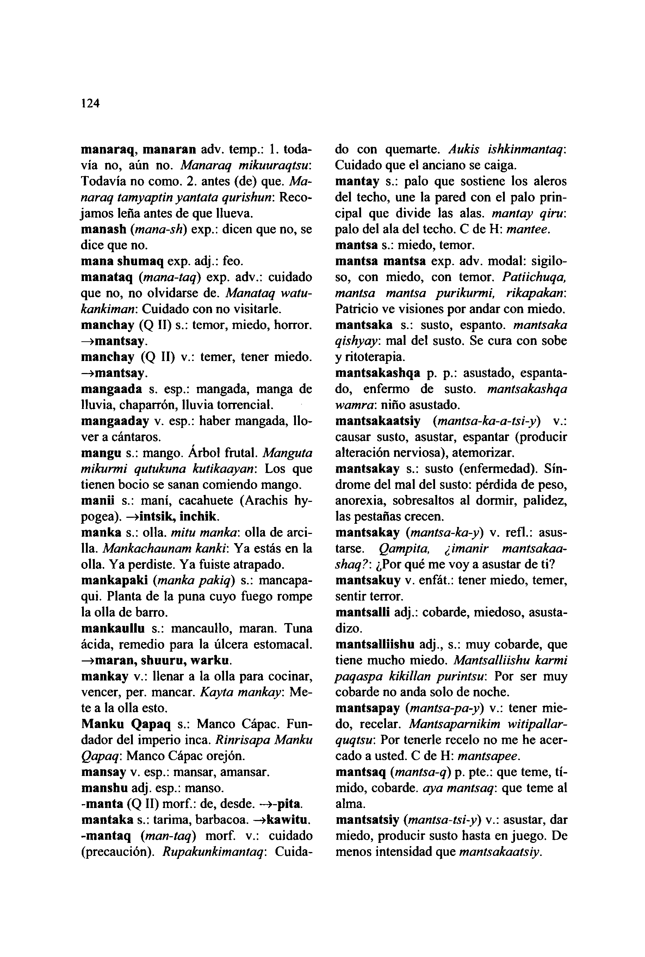

124

**manaraq, manaran** adv. temp.: 1. toda- vía no, aún no. *Manaraq mikuuraqtsu:* Todavía no como. 2. antes (de) que. *Ma- naraq tamyaptin yantata qurishun:* Reco- jamos leña antes de que llueva,

**manash (***mana-sh*) exp.: dicen que no, se dice que no.  
**mana shumaq** exp. adj.: feo.  
**manataq (***mana-taq*) exp. adv.: cuidado que no, no olvidarse de. *Manataq watu- kankiman*: Cuidado con no visitarle, **manchay** (Q **II)** s.: temor, miedo, horror. **—>mantsay.**

**manchay** (Q **II)** v.: temer, tener miedo. **—>mantsay.  
mangaada** s. esp.: mangada, manga de lluvia, chaparrón, lluvia torrencial, **mangaaday** v. esp.: haber mangada, llo- ver a cántaros.

**mangu** s.: mango. Árbol frutal. *Manguta mikurmi qutukuna kutikaayan:* Los que tienen bocio se sanan comiendo mango, **manii** s.: maní, cacahuete (Arachis hy- pogea). —**>intsik, inchik.**

**manka** s.: olla, *mitu manka*: olla de arci- lla. *Mankachaunam kanki:* Ya estás en la olla. Ya perdiste. Ya fuiste atrapado, **mankapaki (***manka pakiq)* s.: mancapa- qui. Planta de la puna cuyo fuego rompe la olla de barro.

**mankaullu** s.: mancaullo, maran. Tuna ácida, remedio para la úlcera estomacal. **—maran, shuuru, warku  
mankay** v.: llenar a la olla para cocinar, vencer, per. mancar. *Kayta mankay:* Me- te a la olla esto.

**Manku Qapaq** s.: Manco Cápac. Fun- dador del imperio inca. *Rinrisapa Manku Qapaq*: Manco Cápac orejón,  
**mansay** v. esp.: mansar, amansar, **manshu** adj. esp.: manso,

**-manta** (Q **II)** morf.: de, desde. —**>-pita. mantaka** s.: tarima, barbacoa. —**>kaw¡tu. -mantaq (***man-taq*) morf. v.: cuidado (precaución). *Rupakunkimantaq:* Cuida-

do con quemarte. *Aukis ishkinmantaq:* Cuidado que el anciano se caiga,  
**mantay** s.: palo que sostiene los aleros del techo, une la pared con el palo prin- cipal que divide las alas, *mantay qiru:* palo del ala del techo. C de H: *mantee.* **mantsa** s.: miedo, temor,

**mantsa mantsa** exp. adv. modal: sigilo- so, con miedo, con temor. *Patiichuqa, mantsa mantsa purikurmi, rikapakan:* Patricio ve visiones por andar con miedo, **mantsaka** s.: susto, espanto, *mantsaka qishyay:* mal del susto. Se cura con sobe y ritoterapia.

**mantsakashqa** p. p.: asustado, espanta- do, enfermo de susto, *mantsakashqa wamra:* nifio asustado,  
**mantsakaatsiy (***mantsa-ka-a-tsi-y*) v.: causar susto, asustar, espantar (producir alteración nerviosa), atemorizar, **mantsakay** s.: susto (enfermedad). Sín- drome del mal del susto: pérdida de peso, anorexia, sobresaltos al dormir, palidez, las pestañas crecen.

**mantsakay (***mantsa-ka-y*) v. refl.: asus- tarse. *Qampita, ¿imanir mantsakaa- shaq?:* ¿Por qué me voy a asustar de ti? **mantsakuy** v. enfát.: tener miedo, temer, sentir terror.

**mantsalli** adj.: cobarde, miedoso, asusta- dizo.  
**mantsalliishu** adj., s.: muy cobarde, que tiene mucho miedo. *Mantsalliishu karmi*

*paqaspa kikillan purintsu*: Por ser muy cobarde no anda solo de noche, **mantsapay (¡***mantsa-pa-y*) v.: tener mie- do, recelar. *Mantsaparnikim witipallar- quqtsu:* Por tenerle recelo no me he acer- cado a usted. C de H: *mantsapee.* **mantsaq (***mantsa-q*) p. pte.: que teme, tí- mido, cobarde, *aya mantsaq:* que teme al alma.

**mantsatsiy (***mantsa-tsi-y*) v.: asustar, dar miedo, producir susto hasta en juego. De menos intensidad que *mantsakaatsiy.*

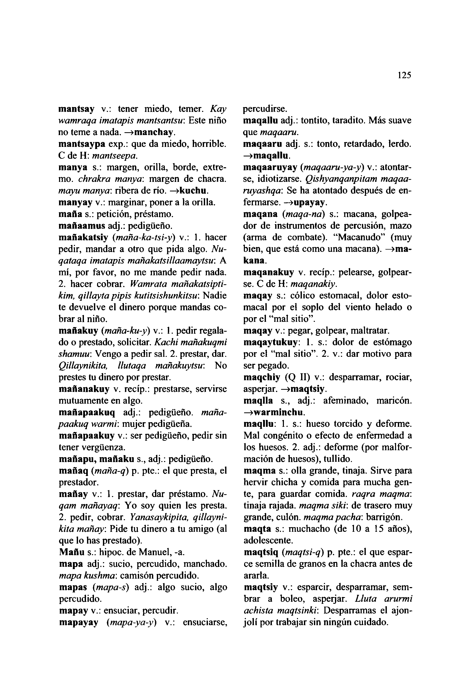

**mantsay** v.: tener miedo, temer. *Kay wamraqa imatapis mantsantsu:* Este nifto no teme a nada. —**>manchay.  
mantsaypa** exp.: que da miedo, horrible. C de H: *mantseepa.*

**manya** s.: margen, orilla, borde, extre- mo. *chrakra manya:* margen de chacra. *mayu manya:* ribera de rio. —**>kuchu. manyay** v.: marginar, poner a la orilla, **maña** s.: petición, préstamo,

125

percudirse.  
**maqallu** adj.: tontito, taradito. Más suave que *maqaaru.***maqaaru** adj. s.: tonto, retardado, lerdo. **—>maqallu.  
maqaaruyay (***maqaaru-ya-y*) v.: atontar- se, idiotizarse. *Qishyanqanpitam maqaa- ruyashqa:* Se ha atontado después de en- fermarse. —**>upayay.  
maqana (***maqa-na*) s.: macana, golpea- dor de instrumentos de percusión, mazo (arma de combate). "Macanudo" (muy bien, que está como una macana). —**>ma- kana.  
maqanakuy** v. recíp.: pelearse, golpear- se. C de H: *maqanakiy.***maqay** s.: cólico estomacal, dolor esto- macal por el soplo del viento helado o por el "mal sitio".  
**maqay** v.: pegar, golpear, maltratar, **maqaytukuy:** 1. s.: dolor de estómago por el "mal sitio". 2. v.: dar motivo para ser pegado.  
**maqchiy** (Q **II)** v.: desparramar, rociar, asperjar. —**>maqtsiy.  
maqlla** s., adj.: afeminado, maricón.

**mañaamus** adj.: pedigüeño,  
**mañakatsiy (***maña-ka-tsi-y*) v.: 1. hacer  
pedir, mandar a otro que pida algo. *Nu-  
qataqa imatapis mañakatsillaamaytsu:* A  
mí, por favor, no me mande pedir nada.  
2. hacer cobrar. *Wamrata mañakatsipti-  
kim, qillayta pipis kutitsishunkitsu:* Nadie  
te devuelve el dinero porque mandas co-  
brar al niño.  
**mañakuy (***maña-ku-y*) v.: 1. pedir regala-  
do o prestado, solicitar. *Kachi mañakuqmi  
shamuu:* Vengo a pedir sal. 2. prestar, dar.  
*Qillaynikita, llutaqa mañakuytsu*: No  
prestes tu dinero por prestar,  
**mañanakuy** v. recíp.: prestarse, servirse  
mutuamente en algo.  
**mañapaakuq** adj.: pedigüeño, *maña-* **—>warminchu.**

*paakuq warmi*: mujer pedigüeña, **mañapaakuy** v.: ser pedigüeño, pedir sin tener vergüenza.  
**maffapu, mañaku** s., adj.: pedigüeño, **mañaq (***maña-q*) p. pte.: el que presta, el prestador.  
**mañay** v.: 1. prestar, dar préstamo. *Nu- qam mañayaq:* Yo soy quien les presta. 2. pedir, cobrar. *Yanasaykipiía, qillayni- kita mañay:* Pide tu dinero a tu amigo (al que lo has prestado).  
**Mañu** s.: hipoc. de Manuel, -a.  
**mapa** adj.: sucio, percudido, manchado. *mapa kushma:* camisón percudido, **mapas** *{mapa-s)* adj.: algo sucio, algo percudido.  
**mapay** v.: ensuciar, percudir,  
**mapayay** *(mapa-ya-y)* v.:

**maqllu:** 1. s.: hueso torcido y deforme. Mal congènito o efecto de enfermedad a los huesos. 2. adj.: deforme (por malfor- mación de huesos), tullido,

**maqma** s.: olla grande, tinaja. Sirve para hervir chicha y comida para mucha gen- te, para guardar comida, *raqra maqma:* tinaja rajada, *maqma siki:* de trasero muy grande, culón, *maqma pacha:* barrigón, **maqta** s.: muchacho (de 10 a 15 años), adolescente.

**maqtsiq (***maqtsi-q*) p. pte.: el que espar- ce semilla de granos en la chacra antes de ararla.  
**maqtsiy** v.: esparcir, desparramar, sem- brar a boleo, asperjar. *Lluta arurmi achista maqtsinki:* Desparramas el ajon- jolí por trabajar sin ningún cuidado.

ensuciarse,

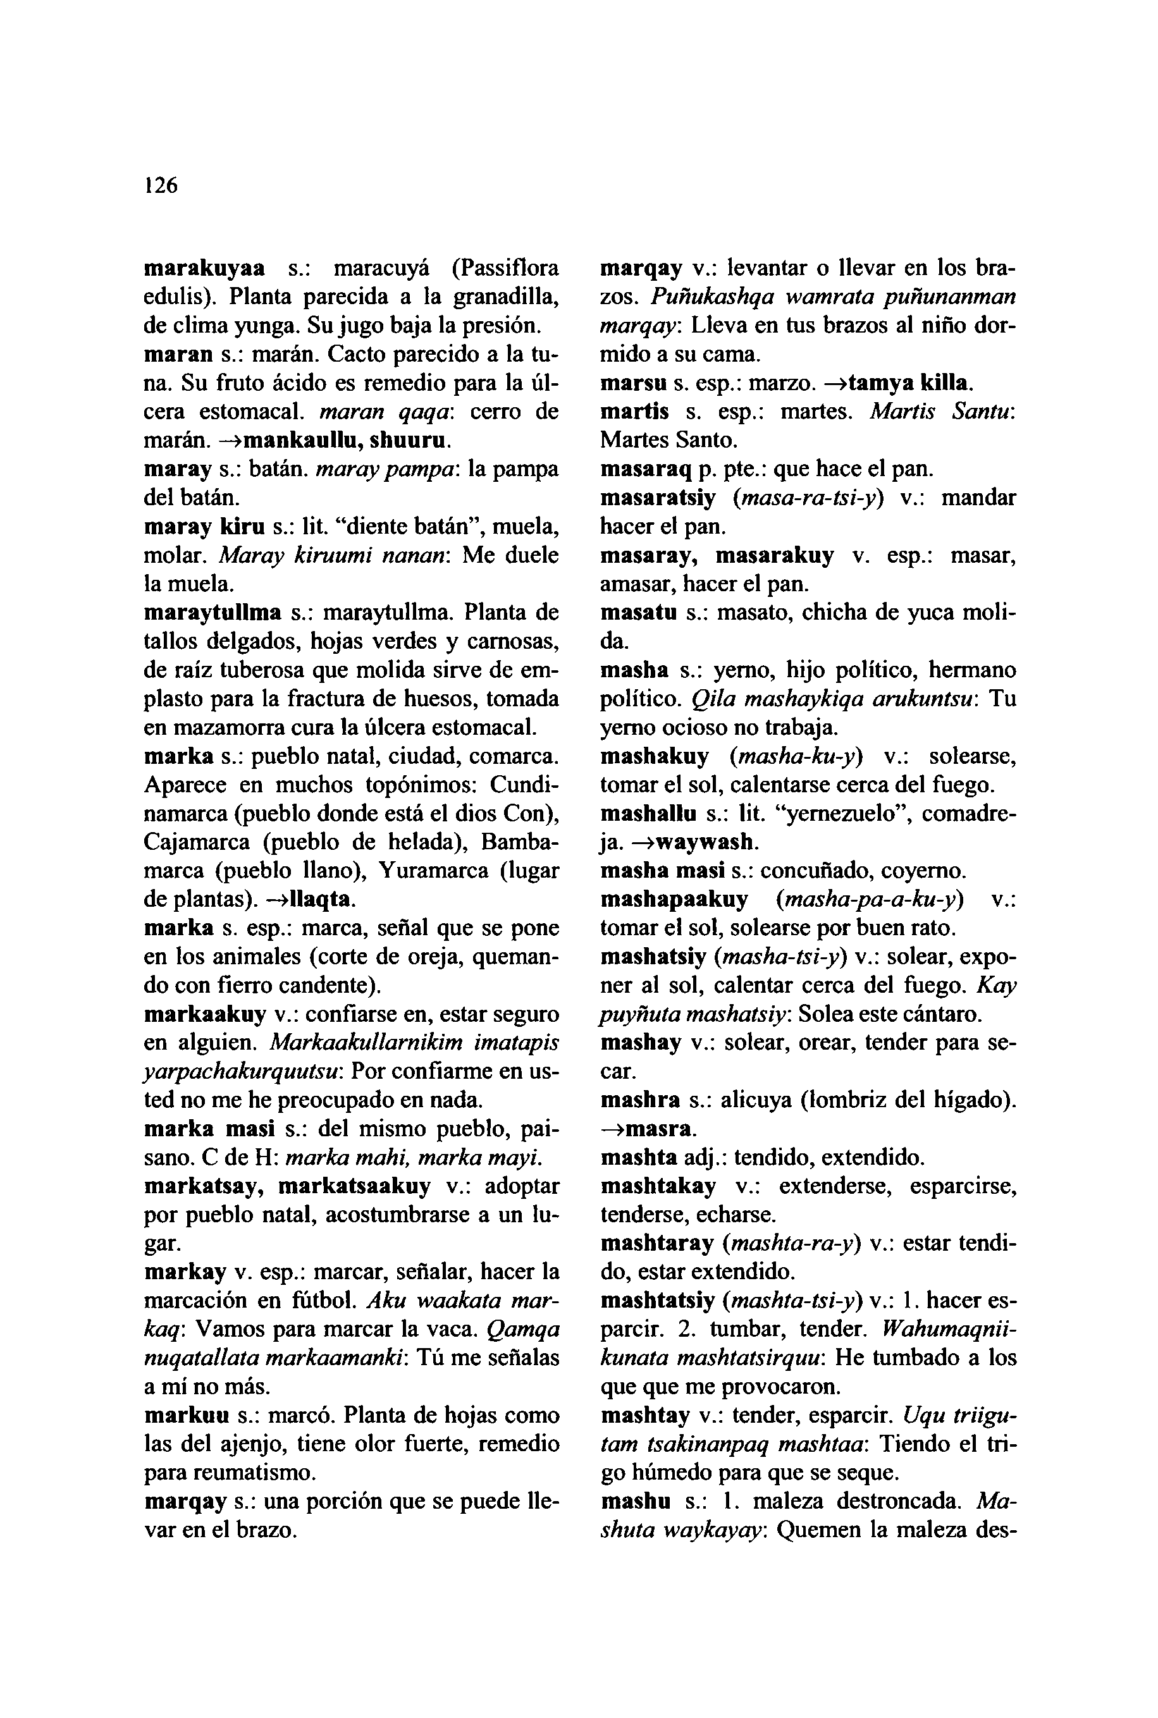

126

**marakuyaa** s.: maracuyá (Passiflora edulis). Planta parecida a la granadilla, de clima yunga. Su jugo baja la presión, **maran** s.: marán. Cacto parecido a la tu- na. Su fruto ácido es remedio para la úl- cera estomacal, *maran qaqa*: cerro de marán. —**>mankaullu, shuuru.**

**maray** s.: batán, *maray pampa*: la pampa del batán.  
**maray kíru** s.: lit. "diente batán", muela, molar. *Maray kiruumi nanan*: Me duele la muela.

**maraytullma** s.: maraytullma. Planta de tallos delgados, hojas verdes y carnosas, de raíz tuberosa que molida sirve de em- plasto para la fractura de huesos, tomada en mazamorra cura la úlcera estomacal, **marka** s.: pueblo natal, ciudad, comarca. Aparece en muchos topónimos: Cundi- namarca (pueblo donde está el dios Con), Cajamarca (pueblo de helada), Bamba- marca (pueblo llano), Y uramarca (lugar de plantas). —**>llaqta.**

**marka** s. esp.: marca, señal que se pone en los animales (corte de oreja, queman- do con fierro candente),  
**markaakuy** v.: confiarse en, estar seguro en alguien. *Markaakullarnikim imatapis yarpachakurquutsu:* Por confiarme en us- ted no me he preocupado en nada,

**marka masi** s.: del mismo pueblo, pai- sano. C de H: *marka mahi, marka mayi.* **markatsay, markatsaakuy** v.: adoptar por pueblo natal, acostumbrarse a un lu- gar.

**markay** v. esp.: marcar, sefíalar, hacer la marcación en fútbol. *Aku waakata mar- kaq* Vamos para marcar la vaca. *Qamqa nuqatallata markaamankr.* Tú me señalas a mi no más.

**markuu** s.: marcó. Planta de hojas como las del ajenjo, tiene olor fuerte, remedio para reumatismo.  
**marqay** s.: una porción que se puede lle- var en el brazo.

**marqay** v.: levantar o llevar en los bra- zos. *Puñukashqa wamrata puñunanman marqay.* Lleva en tus brazos al niño dor- mido a su cama.

**marsu** s. esp.: marzo. —**>tamya killa. martis** s. esp.: martes. *Mariis Santu:* Martes Santo.  
**masaraq** p. pte.: que hace el pan. **masaratsiy (***masa-ra-tsi-y*) v.: mandar hacer el pan.  
**masaray, masarakuy** v. esp.: masar, amasar, hacer el pan.  
**masatu** s.: masato, chicha de yuca moli- da.  
**masha** s.: yerno, hijo político, hermano político. *Qila mashaykiqa arukuntsu*: Tu yerno ocioso no trabaja,  
**mashakuy (***masha-ku-y*) v.: solearse, tomar el sol, calentarse cerca del fuego, **mashallu** s.: lit. "yernezuelo", comadre-

ja. —**»waywash.  
masha masi** s.: concuñado, coyerno. **mashapaakuy (***masha-pa-a-ku-y*) v.: tomar el sol, solearse por buen rato, **mashatsiy (***masha-tsi-y*) v.: solear, expo- ner al sol, calentar cerca del fuego. *Kay*

*puyñuta mashatsiy:* Solea este cántaro, **mashay** v.: solear, orear, tender para se- car.  
**mashra** s.: alicuya (lombriz del hígado). **—»masra.**

**mashta** adj.: tendido, extendido, **mashtakay** v.: extenderse, esparcirse, tenderse, echarse.  
**mashtaray (***mashta-ra-y*) v.: estar tendi- do, estar extendido.  
**mashtatsiy (***mashta-tsi-y*) v.: 1. hacer es- parcir. 2. tumbar, tender. *Wahumaqnii- kunata mashtatsirquu*: He tumbado a los que que me provocaron,  
**mashtay** v.: tender, esparcir. *Uqu triigu- tam tsakinanpaq mashtaa:* Tiendo el tri- go húmedo para que se seque,  
**mashu** s.: 1. maleza destroncada. *Ma- shuta waykayay:* Quemen la maleza des-

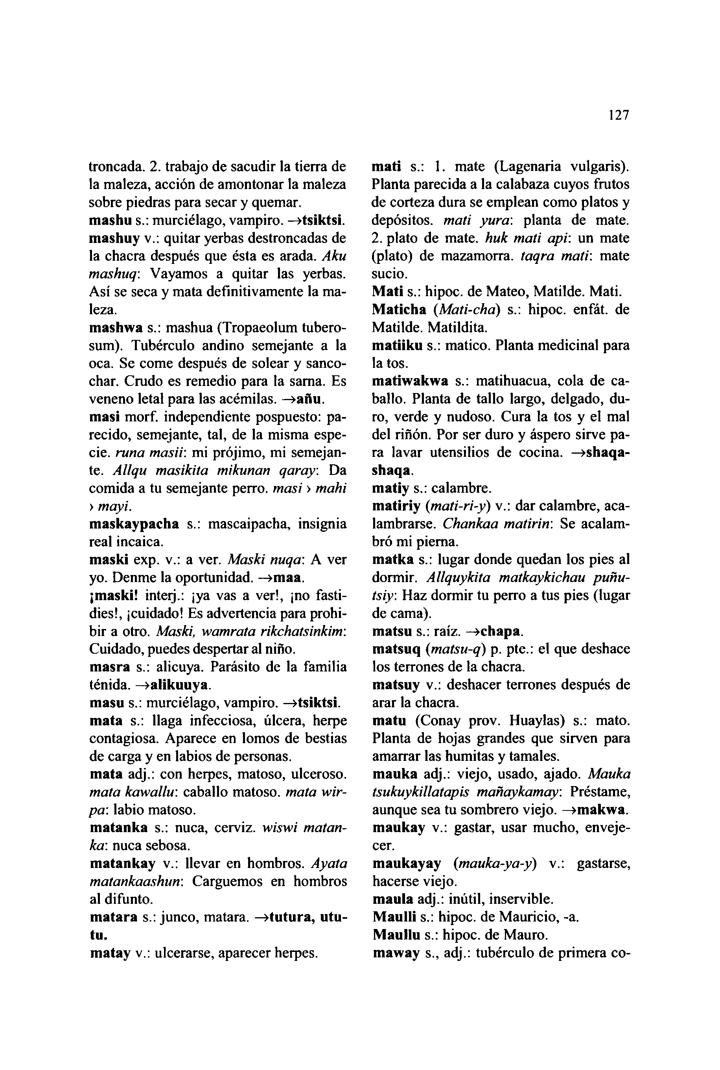

troncada. 2. trabajo de sacudir la tierra de la maleza, acción de amontonar la maleza sobre piedras para secar y quemar,  
**mashu** s.: murciélago, vampiro. **—»tsiktsi. mashuy** v.: quitar yerbas destroncadas de la chacra después que ésta es arada. *Aku mashuq:* V ayamos a quitar las yerbas. Así se seca y mata definitivamente la ma- leza.

**mashwa** s.: mashua (Tropaeolum tubero- sum). Tubérculo andino semejante a la oca. Se come después de solear y sanco- char. Crudo es remedio para la sarna. Es veneno letal para las acémilas. **—>añu. masi** morf. independiente pospuesto: pa- recido, semejante, tal, de la misma espe- cie. *runa masii:* mi prójimo, mi semejan- te. *Allqu masikita mikunan qaray.* Da comida a tu semejante perro, *masi > mahi > mayi.*

**maskaypacha** s.: mascaipacha, insignia real incaica.  
**maski** exp. v.: a ver. *Maski nuqa*: A ver yo. Denme la oportunidad. **—>maa. ¡maski!** inteij.: ¡ya vas a ver!, ¡no fasti- dies!, ¡cuidado! Es advertencia para prohi- bir a otro. *Maski, wamraía rikchatsinkim:* Cuidado, puedes despertar al niño,

**masra** s.: alicuya. Parásito de la familia ténida. **-»alikuuya.  
masu** s.: murciélago, vampiro. **—»tsiktsi. mata** s.: llaga infecciosa, úlcera, herpe contagiosa. Aparece en lomos de bestias de carga y en labios de personas,

**mata** adj.: con herpes, matoso, ulceroso. *mata kawallu:* caballo matoso, *mata wir- pa:* labio matoso.  
**matanka** s.: nuca, cerviz, *wiswi matan- ka:* nuca sebosa.

**matankay** v.: llevar en hombros. *Ayata matankaashun*: Carguemos en hombros al difunto.  
**matara** s.: junco, matara. **—>tutura, utu- tu.**

**matay** v.: ulcerarse, aparecer herpes.

127

**mati** s.: 1. mate (Lagenaria vulgaris). Planta parecida a la calabaza cuyos frutos de corteza dura se emplean como platos y depósitos, *mati yura*: planta de mate. 2. plato de mate, *huk mati api:* un mate (plato) de mazamorra, *taqra mati:* mate sucio.

**Mati** s.: hipoc. de Mateo, Matilde. Mati. **Maticha (***Mati-cha*) s.: hipoc. enfát. de Matilde. Matildita.  
**matiiku** s.: matico. Planta medicinal para la tos.

**matiwakwa** s.: matihuacua, cola de ca- ballo. Planta de tallo largo, delgado, du- ro, verde y nudoso. Cura la tos y el mal del riñon. Por ser duro y áspero sirve pa- ra lavar utensilios de cocina. **—>shaqa- shaqa.**

**matiy** s.: calambre.  
**matiriy (***mati-ri-y*) v.: dar calambre, aca- lambrarse. *Chankaa matirin:* Se acalam- bró mi pierna.  
**matka** s.: lugar donde quedan los pies al dormir. *Allquykita matkaykichau puñu- tsiy :* Haz dormir tu perro a tus pies (lugar de cama).  
**matsu** s.: raíz, **—»chapa.  
matsuq (***matsu-q*) p. pte.: el que deshace los terrones de la chacra.  
**matsuy** v.: deshacer terrones después de arar la chacra.  
**matu** (Conay prov. Huaylas) s.: mato. Planta de hojas grandes que sirven para amarrar las humitas y tamales,  
**mauka** adj.: viejo, usado, ajado. *Mauka tsukuykillatapis mañaykamay:* Préstame, aunque sea tu sombrero viejo. **—>makwa. maukay** v.: gastar, usar mucho, enveje- cer.  
**maukayay (***mauka-ya-y*) v.: gastarse, hacerse viejo.  
**maula** adj.: inútil, inservible.  
**Maulli** s.: hipoc. de Mauricio, -a.  
**Maullu** s.: hipoc. de Mauro.  
**maway** s., adj.: tubérculo de primera co-

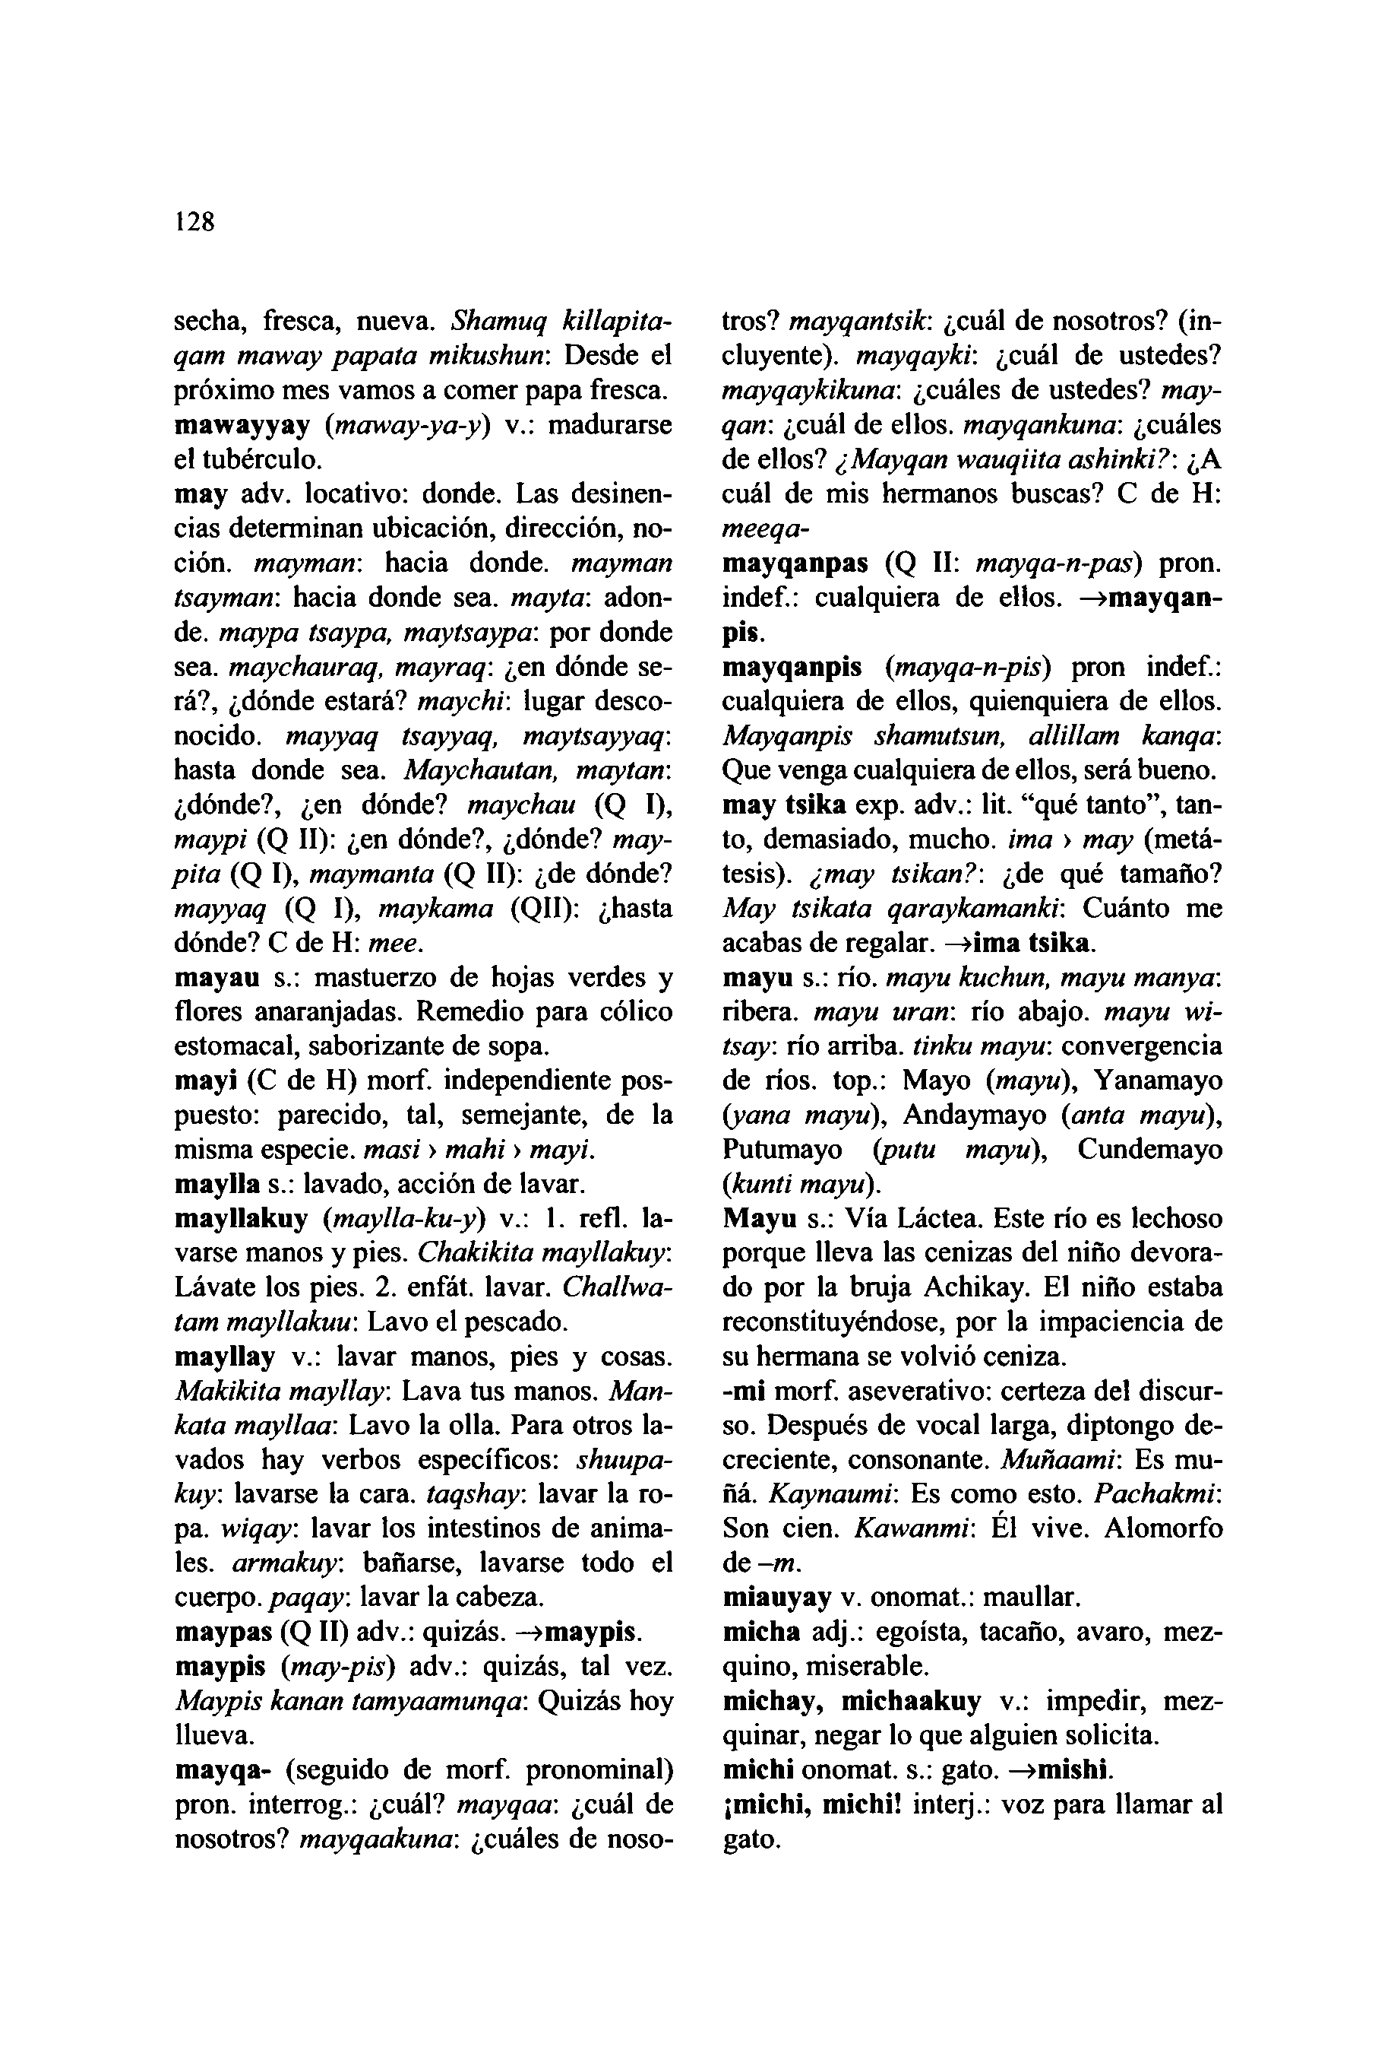

128

secha, fresca, nueva. *Shamuq killapiía- qam maway papaía miktishun:* Desde el próximo mes vamos a comer papa fresca, **mawayyay** *(maway-ya-y)* v.: madurarse el tubérculo.

**may** adv. locativo: donde. Las desinen- cias determinan ubicación, dirección, no- ción. *mayman:* hacia donde, *mayman tsayman*: hacia donde sea. *mayta*: adon- de. *maypa tsaypa, maytsaypa:* por donde sea. *maychauraq, mayraq*: ¿en dónde se- rá?, ¿dónde estará? *maychi:* lugar desco- nocido. *mayyaq tsayyaq, maytsayyaq:* hasta donde sea. *Maychautan, maytan:* ¿dónde?, ¿en dónde? *maychau* (Q I), *maypi* (Q **II):** ¿en dónde?, ¿dónde? *may- pita* (Q **I),** *maymanta* (Q **II):** ¿de dónde? *mayyaq* (Q I), *maykama* (QII): ¿hasta dónde? C de H: *mee.*

**mayau** s.: mastuerzo de hojas verdes y flores anaranjadas. Remedio para cólico estomacal, saborizante de sopa,  
**mayi** (C de H) morf. independiente pos- puesto: parecido, tal, semejante, de la misma especie, *masi > mahi > mayi.* **maylla** s.: lavado, acción de lavar, **mayllakuy (***maylla-ku-y*) v.: **1.** refl. la- varse manos y pies. *Chakikita mayllakuy:* Lávate los pies. 2. enfát. lavar. *Challwa- tam mayllakuu:* Lavo el pescado, **mayHay** v.: lavar manos, pies y cosas. *Makikita mayllay:* Lava tus manos. *Man- kata mayllaa*: Lavo la olla. Para otros la- vados hay verbos específicos: *shuupa- kuy:* lavarse la cara, *taqshay.* lavar la ro- pa. *wiqay:* lavar los intestinos de anima- les. *armakuy:* bañarse, lavarse todo el cuerpo, *paqay.* lavar la cabeza,

**maypas** (Q **II)** adv.: quizás. —**»maypis. maypis (***may-pis*) adv.: quizás, tal vez. *Maypis kanan tamyaamunqa*: Quizás hoy llueva.

**mayqa-** (seguido de morf. pronominal) pron. interrog.: ¿cuál? *mayqaa:* ¿cuál de nosotros? *mayqaakuna*: ¿cuáles de noso-

tros? *mayqantsik*: ¿cuál de nosotros? (in- cluyente). *mayqayki:* ¿cuál de ustedes? *mayqaykikuna*: ¿cuáles de ustedes? *may- qan:* ¿cuál de ellos, *mayqankuna*: ¿cuáles de ellos? *¿Mayqan wauqiita ashinki?:* ¿A cuál de mis hermanos buscas? C de H: *meeqa-*

**mayqanpas** (Q **II:** *mayqa-n-pas)* pron. indef.: cualquiera de ellos. **—»mayqan- pis.  
mayqanpis (***mayqa-n-pis*) pron indef.: cualquiera de ellos, quienquiera de ellos. *Mayqanpis shamutsun, allillam kanqa:* Que venga cualquiera de ellos, será bueno, **may tsika** exp. adv.: lit. "qué tanto", tan- to, demasiado, mucho, *ima > may* (metá- tesis). *¿may tsikan?:* ¿de qué tamaño? *May tsikata qaraykamanki:* Cuánto me acabas de regalar. —**»ima tsika.**

**mayu** s.: río. *mayu kuchutt, mayu manya'.* ribera, *mayu uran*: río abajo, *mayu wi- tsay*: río arriba, *tinku mayu:* convergencia de ríos, top.: Mayo *(mayu),* Yanamayo *(yana mayu),* Andaymayo *(anta mayu),* Putumayo *(putu mayu),* Cundemayo *(kunti mayu).*

**Mayu** s.: Vía Láctea. Este río es lechoso porque lleva las cenizas del niño devora- do por la bruja Achikay. El niño estaba reconstituyéndose, por la impaciencia de su hermana se volvió ceniza,

**-mi** morf. aseverativo: certeza del discur- so. Después de vocal larga, diptongo de- creciente, consonante. *Muñaami:* Es mu- ñá. *Kaynaumi:* Es como esto. *Pachakmi:* Son cien. *Kawanmi:* El vive. Alomorfo de -m.

**miauyay** v. onomat.: maullar,  
**micha** adj.: egoísta, tacaño, avaro, mez- quino, miserable.  
**michay, michaakuy** v.: impedir, mez- quinar, negar lo que alguien solicita, **michi** onomat. s.: gato. —**»mishi.  
¡michi, michi!** inteij.: voz para llamar al gato.

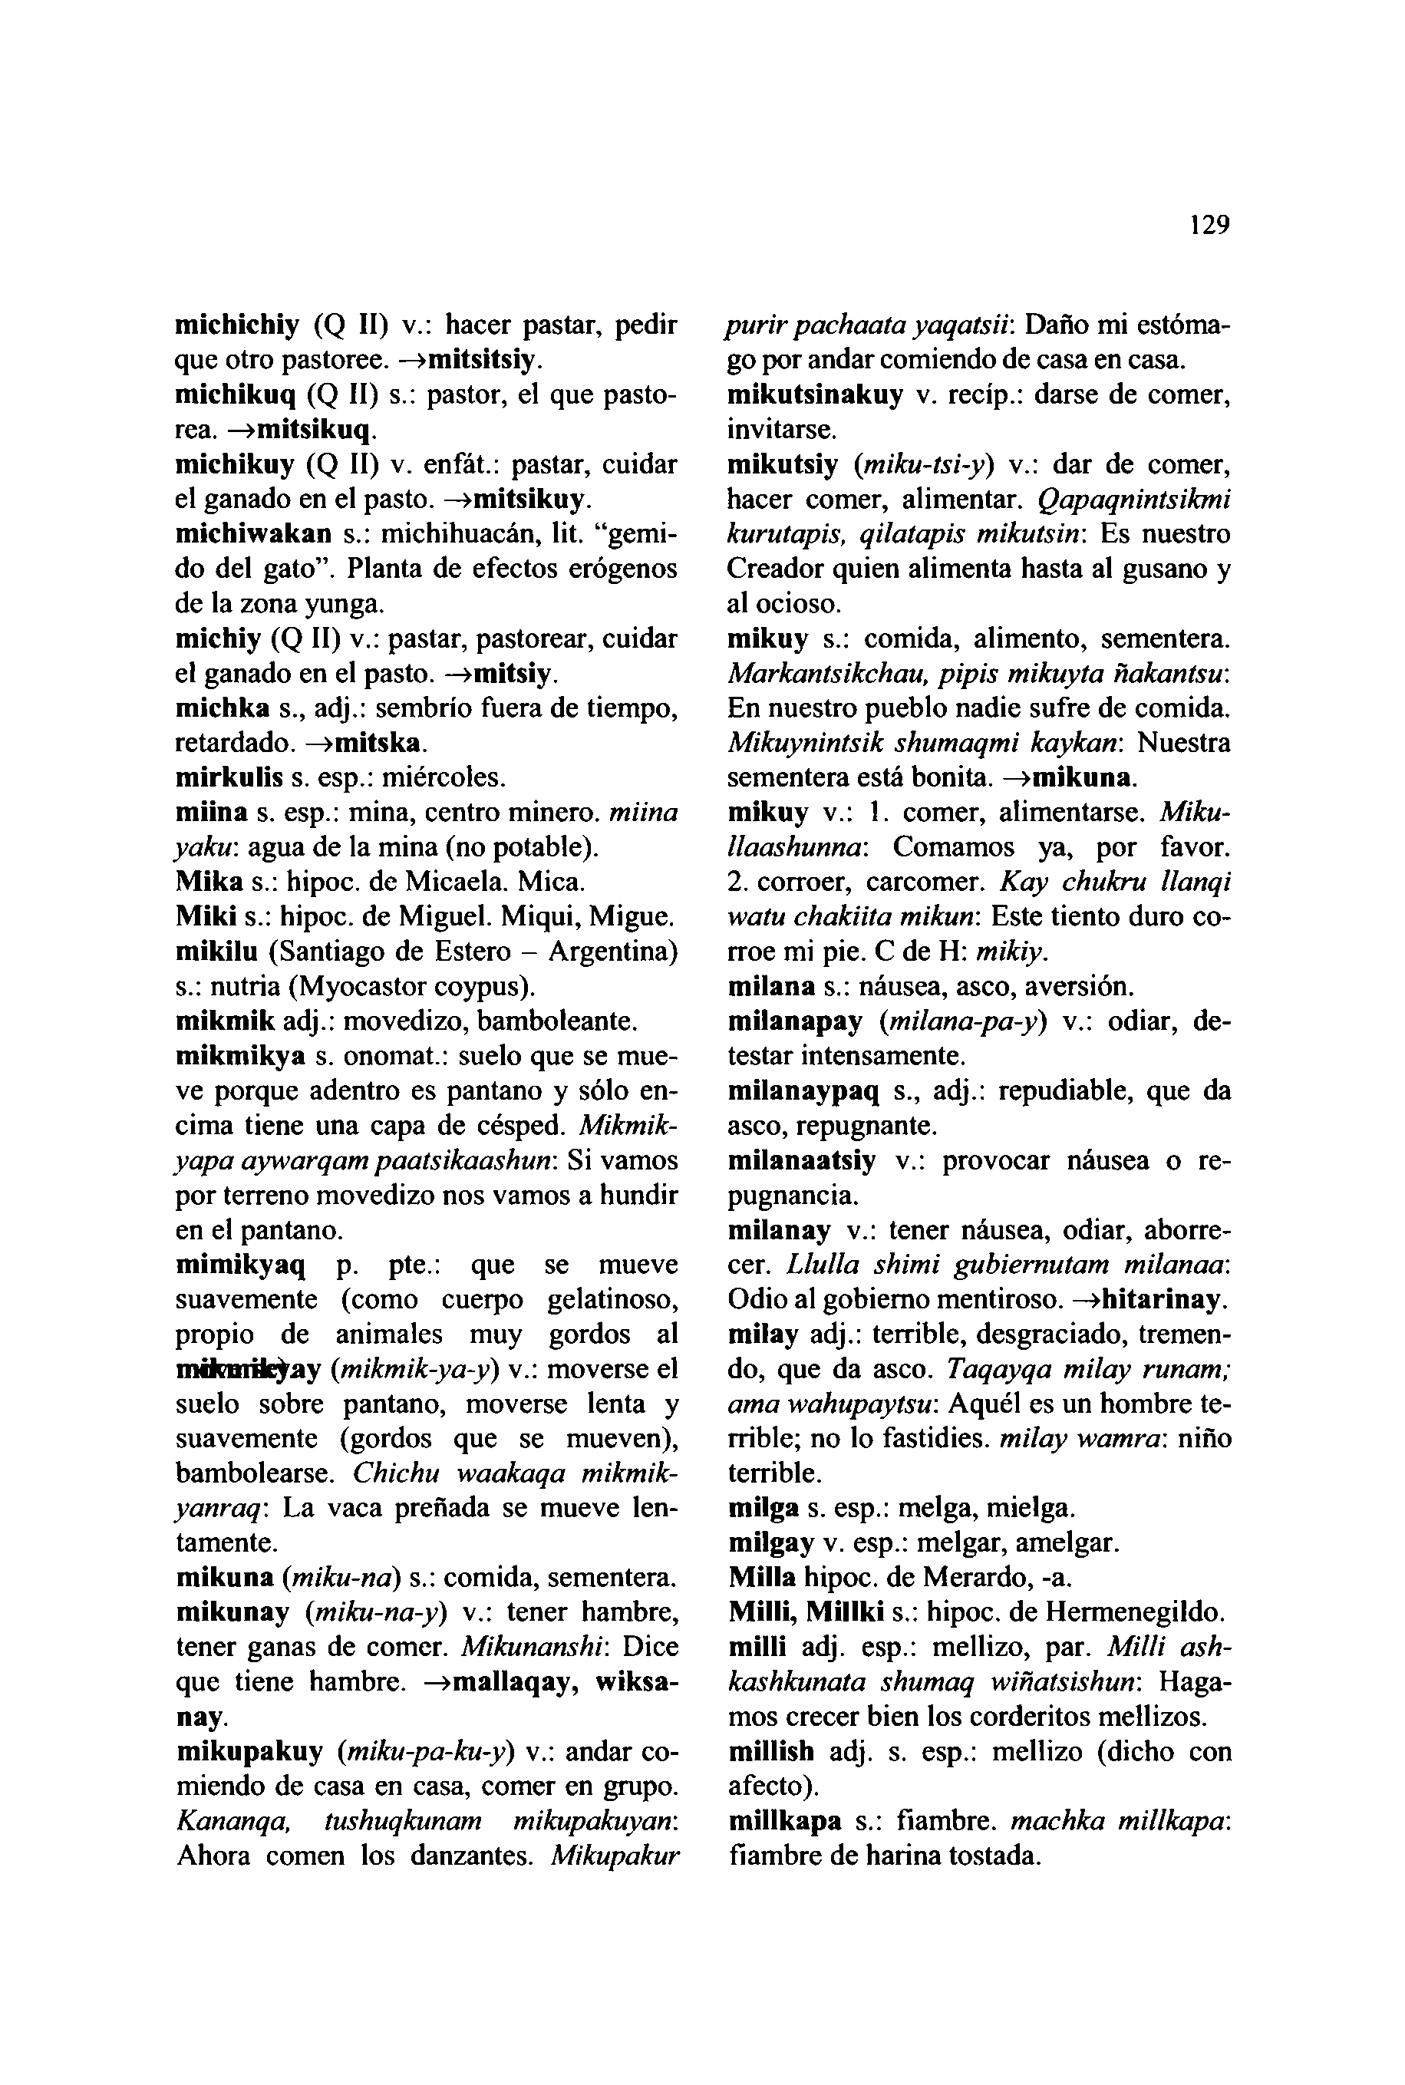

**michichiy** (Q II) v.: hacer pastar, pedir que otro pastoree. —**>mitsitsiy.  
michikuq** (Q II) s.: pastor, el que pasto- rea. —**>mitsikuq.**

**michikuy** (Q II) v. enfát.: pastar, cuidar el ganado en el pasto. —**>mitsikuy. michiwakan** s.: michihuacán, lit. "gemi- do del gato". Planta de efectos erógenos de la zona yunga.

**michiy** (Q II) v.: pastar, pastorear, cuidar el ganado en el pasto. —**»mitsiy.  
michka** s., adj.: sembrío fuera de tiempo, retardado. —**>mitska.**

**mirkulis** s. esp.: miércoles,  
**miina** s. esp.: mina, centro minero, *miina*

*yaku:* agua de la mina (no potable).  
**Mika** s.: hipoc. de Micaela. Mica.  
**Miki** s.: hipoc. de Miguel. Miqui, Migue, **mikilu** (Santiago de Estero - Argentina) s.: nutria (Myocastor coypus).  
**mikmik** adj.: movedizo, bamboleante, **mikmikya** s. onomat.: suelo que se mue- ve porque adentro es pantano y sólo en- cima tiene una capa de césped. *Mikmik-*

*yapa aywarqam paatsikaashun*: Si vamos por terreno movedizo nos vamos a hundir en el pantano.  
**mimikyaq** p. pte.: que se mueve suavemente (como cuerpo gelatinoso, propio de animales muy gordos al *mifemüeyay (mikmik-ya-y*) v.: moverse el suelo sobre pantano, moverse lenta y suavemente (gordos que se mueven), bambolearse. *Chichu waakaqa mikmik- yanraq*: La vaca preñada se mueve len- tamente.

**mikuna (***miku-na*) s.: comida, sementera, **mikunay (***miku-na-y*) v.: tener hambre, tener ganas de comer. *Mikunanshi:* Dice que tiene hambre. —**>mallaqay, wiksa- nay.**

**mikupakuy (***miku-pa-ku-y*) v.: andar co- miendo de casa en casa, comer en grupo. *Kananqa, tushuqkunam mikupakuyan:* Ahora comen los danzantes. *Mikupakur*

129

*purir pachaata yaqalsii:* Daño mi estóma- go por andar comiendo de casa en casa, **mikutsinakuy** v. recip.: darse de comer, invitarse.

**mikutsiy (***miku-tsi-y*) v.: dar de comer, hacer comer, alimentar. *Qapaqnintsikmi kurutapis, qilatapis mikutsin*: Es nuestro Creador quien alimenta hasta al gusano y al ocioso.

**mikuy** s.: comida, alimento, sementera. *Markantsikchau, pipis mikuyta ñakanisu:* En nuestro pueblo nadie sufre de comida. *Mikuynintsik shumaqmi kaykan:* Nuestra sementera está bonita. —**>mikuna.**

**mikuy** v.: 1. comer, alimentarse. *Miku- llaashunna*: Comamos ya, por favor. 2. corroer, carcomer. *Kay chukru llanqi watu chakiita mikun:* Este tiento duro co- rroe mi pie. C de H: *mikiy.*

**milana** s.: náusea, asco, aversión, **milanapay (***milana-pa-y*) v.: odiar, de- testar intensamente.  
**milanaypaq** s., adj.: repudiable, que da asco, repugnante.  
**milanaatsiy** v.: provocar náusea o re- pugnancia.  
**milanay** v.: tener náusea, odiar, aborre- cer. *Llulla shimi gubiernutam milanaa:* Odio al gobierno mentiroso. —**>hitarinay. milay** adj.: terrible, desgraciado, tremen- do, que da asco. *Taqayqa milay runam; ama wahupaytsu*: Aquél es un hombre te- rrible; no lo fastidies, *milay wamra:* niño terrible.  
**milga** s. esp.: melga, mielga,  
**milgay** v. esp.: melgar, amelgar.  
**Milla** hipoc. de Merardo, -a.  
**Milli, Millki** s.: hipoc. de Hermenegildo, **milli** adj. esp.: mellizo, par. *Milli ash- kashkunata shumaq wiñatsishun:* Haga- mos crecer bien los corderitos mellizos, **millish** adj. s. esp.: mellizo (dicho con afecto).  
**millkapa** s.: fiambre, *machka millkapa:* fiambre de harina tostada.

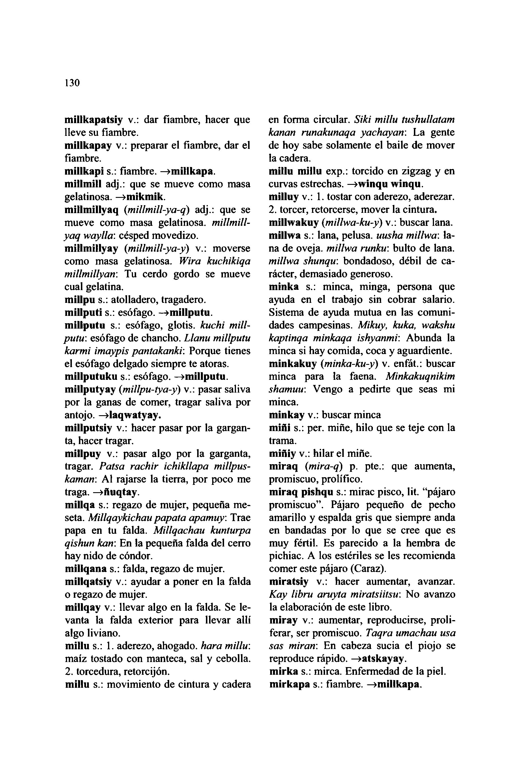

130

**millkapatsiy** v.: dar fiambre, hacer que lleve su fiambre.  
**millkapay** v.: preparar el fiambre, dar el fiambre.

**millkapi** s.: fiambre. **—>millkapa. millmill** adj.: que se mueve como masa gelatinosa. **—>mikmik.  
millmillyaq (***millmill-ya-q*) adj.: que se mueve como masa gelatinosa, *millmill-*

*yaq waylla*: césped movedizo, **millmillyay (***millmill-ya-y*) v.: moverse como masa gelatinosa. *Wira kuchikiqa millmillyan*: Tu cerdo gordo se mueve cual gelatina.  
**millpu** s.: atolladero, tragadero,  
**millputi** s.: esófago. **—>millputu. millputu** s.: esófago, glotis, *kuchi mill-*

*putu*: esófago de chancho. *Llanu millputu karmi imaypis pantakanki*: Porque tienes el esófago delgado siempre te atoras, **millputuku** s.: esófago, **—»millputu. millputyay (***millpu-tya-y*) v.: pasar saliva por la ganas de comer, tragar saliva por antojo. **—>laqwatyay.**

**millputsiy** v.: hacer pasar por la gargan- ta, hacer tragar.  
**millpuy** v.: pasar algo por la garganta, tragar. *Paisa rachir ichikllapa millpus- kaman:* Al rajarse la tierra, por poco me traga. **—>ftuqtay.**

**millqa** s.: regazo de mujer, pequeña me- seta. *Millqaykichau papaía apamuy*: Trae papa en tu falda. *Millqachau kunturpa qishun kan:* En la pequeña falda del cerro hay nido de cóndor,

**millqana** s.: falda, regazo de mujer, **millqatsiy** v.: ayudar a poner en la falda o regazo de mujer.  
**millqay** v.: llevar algo en la falda. Se le- vanta la falda exterior para llevar allí algo liviano.  
**millu** s.: 1. aderezo, ahogado, *hara millu:* maíz tostado con manteca, sal y cebolla. 2. torcedura, retorcijón,  
**millu** s.: movimiento de cintura y cadera

en forma circular. *Siki millu tushullatam kanan runakunaqa yac hayan:* La gente de hoy sabe solamente el baile de mover la cadera.

**millu millu** exp.: torcido en zigzag y en curvas estrechas. **—>winqu winqu. milluy** v.: 1. tostar con aderezo, aderezar. 2. torcer, retorcerse, mover la cintura, **millwakuy (***millwa-ku-y*) v.: buscar lana, **millwa** s.: lana, pelusa, *uusha millwa:* la- na de oveja, *millwa runku:* bulto de lana. *millwa shunqu:* bondadoso, débil de ca- rácter, demasiado generoso,

**minka** s.: minea, minga, persona que ayuda en el trabajo sin cobrar salario. Sistema de ayuda mutua en las comuni- dades campesinas. *Mikuy, kuka, wakshu kaptinqa minkaqa ishyanmi:* Abunda la minea si hay comida, coca y aguardiente, **minkakuy (***minka-ku-y*) v. enfát.: buscar minea para la faena. *Minkakuqnikim shamuu:* Vengo a pedirte que seas mi minea.

**minkay** v.: buscar minea  
**miñi** s.: per. miñe, hilo que se teje con la trama.  
**miñiy** v.: hilar el miñe.  
**miraq (***mira-q*) p. pte.: que aumenta, promiscuo, prolífico.  
**miraq pishqu** s.: mirac pisco, lit. "pájaro promiscuo". Pájaro pequeño de pecho amarillo y espalda gris que siempre anda en bandadas por lo que se cree que es muy fértil. Es parecido a la hembra de pichiac. A los estériles se les recomienda comer este pájaro (Caraz).  
**miratsiy** v.: hacer aumentar, avanzar. *Kay libru aruyta miratsiitsu:* No avanzo la elaboración de este libro.  
**miray** v.: aumentar, reproducirse, proli- ferar, ser promiscuo. *Taqra umachau usa sas miran:* En cabeza sucia el piojo se reproduce rápido. **—»atskayay.  
mirka** s.: mirca. Enfermedad de la piel. **mirkapa** s.: fiambre. **—»millkapa.**

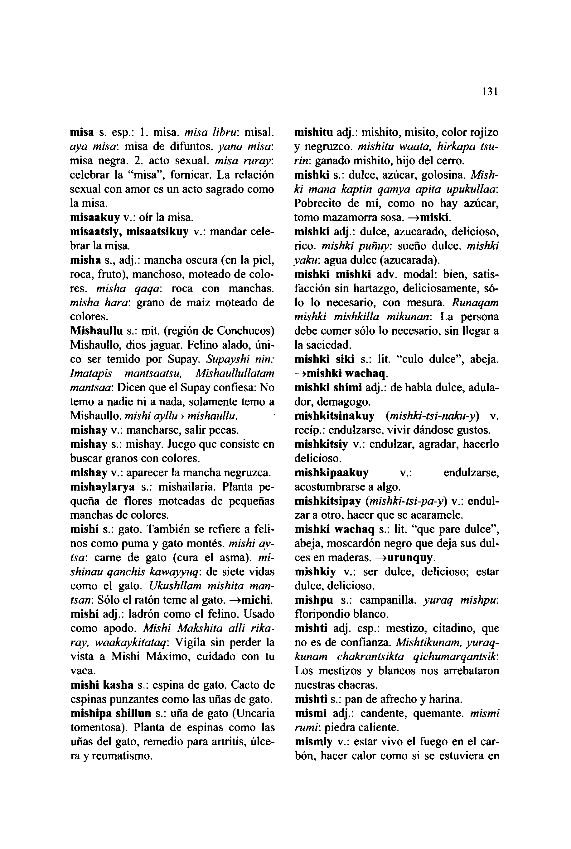

**misa** s. esp.: 1. misa, *misa libru:* misal. *aya misa*: misa de difuntos, *yana misa:* misa negra. 2. acto sexual, *misa ruray:* celebrar la "misa", fornicar. La relación sexual con amor es un acto sagrado como la misa.

**misaakuy** v.: oír la misa,  
**misaatsiy, misaatsikuy** v.: mandar cele- brar la misa.  
**misha** s., adj.: mancha oscura (en la piel, roca, fruto), manchoso, moteado de colo- res. *misha qaqa:* roca con manchas. *misha hara:* grano de maíz moteado de colores.  
**Mishaullu** s.: mit. (región de Conchucos) Mishaullo, dios jaguar. Felino alado, úni- co ser temido por Supay. *Supayshi nin: Imatapis mantsaatsu, Mishaullullatam mantsaa:* Dicen que el Supay confiesa: No temo a nadie ni a nada, solamente temo a Mishaullo. *mishi ayllu > mishaullu.* **mishay** v.: mancharse, salir pecas, **mishay** s.: mishay. Juego que consiste en buscar granos con colores,  
**mishay** v.: aparecer la mancha negruzca, **mishaylarya** s.: mishailaria. Planta pe- queña de flores moteadas de pequeñas manchas de colores.  
**mishi** s.: gato. También se refiere a feli- nos como puma y gato montés. *mishi ay- tsa:* carne de gato (cura el asma), *mi- shinau qanchis kawayyuq:* de siete vidas como el gato. *Ukushllam mishita man- tsan:* Sólo el ratón teme al gato. **—»michi. mishi** adj.: ladrón como el felino. Usado como apodo. *Mishi Makshita allí rika- ray, waakaykitataq:* Vigila sin perder la vista a Mishi Máximo, cuidado con tu vaca.  
**mishi kasha** s.: espina de gato. Cacto de espinas punzantes como las uñas de gato, **mishipa shillun** s.: uña de gato (Uncaria tomentosa). Planta de espinas como las uñas del gato, remedio para artritis, úlce- ra y reumatismo.

131

**mishitu** adj.: mishito, misito, color rojizo y negruzco, *mishitu waata, hirkapa tsu- rin:* ganado mishito, hijo del cerro, **mishki** s.: dulce, azúcar, golosina. *Mish- ki mana kaptin qamya apita upukullaa:* Pobrecito de mí, como no hay azúcar, tomo mazamorra sosa. **—>miski.**

**mishki** adj.: dulce, azucarado, delicioso, rico, *mishki puñuy:* sueño dulce, *mishki yaku:* agua dulce (azucarada),  
**mishki mishki** adv. modal: bien, satis- facción sin hartazgo, deliciosamente, só- lo lo necesario, con mesura. *Runaqam mishki mishkilla mikunan:* La persona debe comer sólo lo necesario, sin llegar a la saciedad.

**mishki siki** s.: lit. "culo dulce", abeja. **—>mishki wachaq.  
mishki shimi** adj.: de habla dulce, adula- dor, demagogo.

**mishkitsinakuy (***mishki-tsi-naku-y*) v. recíp.: endulzarse, vivir dándose gustos, **mishkitsiy** v.: endulzar, agradar, hacerlo delicioso.

**mishkipaakuy** v.: endulzarse, acostumbrarse a algo,  
**mishkitsipay (***mishki-tsi-pa-y*) v.: endul- zar a otro, hacer que se acaramele, **mishki wachaq** s.: lit. "que pare dulce", abeja, moscardón negro que deja sus dul- ces en maderas. **—»urunquy.**

**mishkiy** v.: ser dulce, delicioso; estar dulce, delicioso.  
**mishpu** s.: campanilla, *yuraq mishpu:* floripondio blanco.

**mishti** adj. esp.: mestizo, citadino, que no es de confianza. *Mishtikunam, yuraq- kunam chakrantsikta qichumarqantsik:* Los mestizos y blancos nos arrebataron nuestras chacras.

**mishti** s.: pan de afrecho y harina,  
**mismi** adj.: candente, quemante, *mismi rumi*: piedra caliente,  
**mismiy** v.: estar vivo el fuego en el car- bón, hacer calor como si se estuviera en

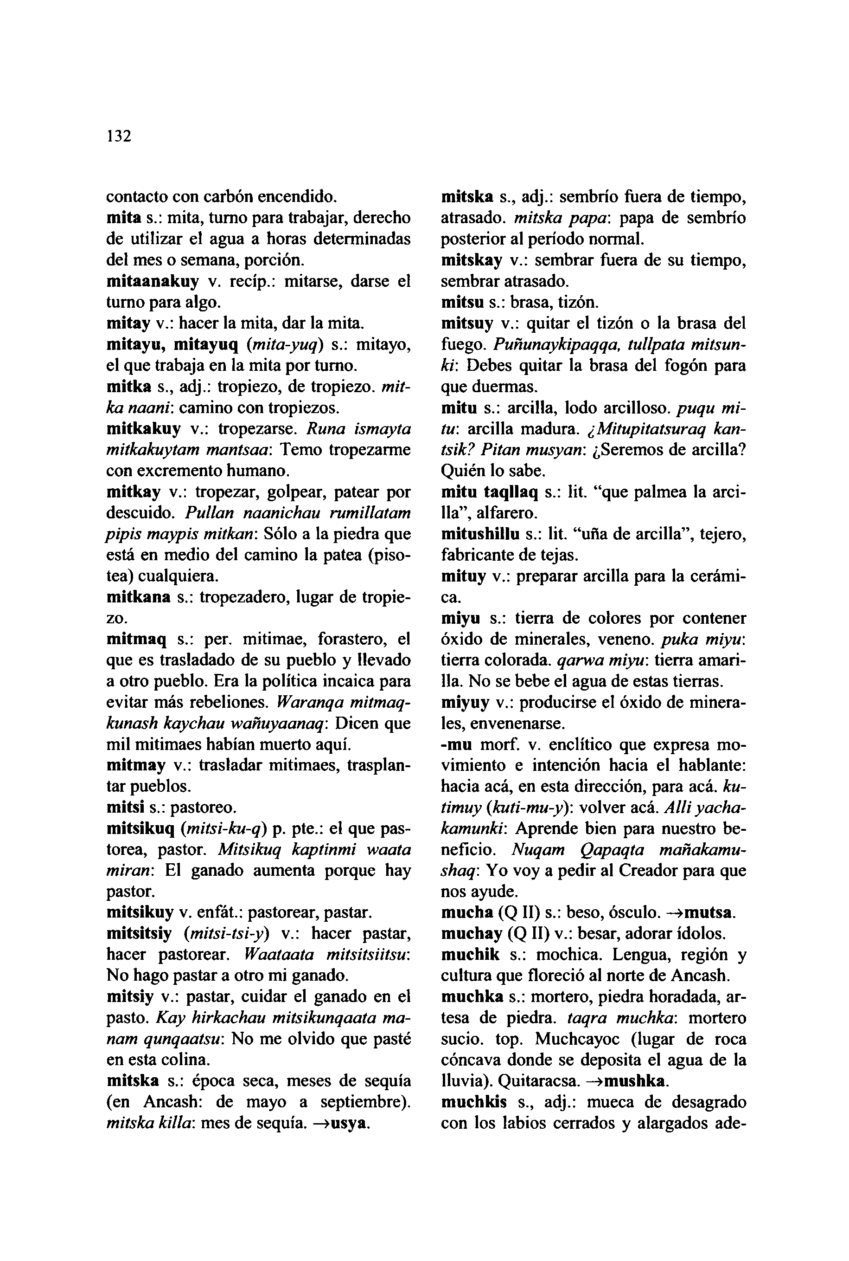

132

contacto con carbón encendido,  
**mita** s.: mita, turno para trabajar, derecho de utilizar el agua a horas determinadas del mes o semana, porción,  
**mitaanakuy** v. recíp.: mitarse, darse el turno para algo.  
**mitay** v.: hacer la mita, dar la mita, **mitayu, mitayuq** *(mita-yuq)* s.: mitayo, el que trabaja en la mita por turno,  
**mitka** s., adj.: tropiezo, de tropiezo, *mit- ka naani*: camino con tropiezos, **mitkakuy** v.: tropezarse. *Runa ismayta mitkakuyíam mantsaa*: Temo tropezarme con excremento humano,  
**mitkay** v.: tropezar, golpear, patear por descuido. *Pulían naanichau rumillatam*

*pipis maypis mitkan:* Sólo a la piedra que está en medio del camino la patea (piso- tea) cualquiera.  
**mitkana** s.: tropezadero, lugar de tropie- zo.

**mitmaq** s.: per. mitimae, forastero, el que es trasladado de su pueblo y llevado a otro pueblo. Era la política incaica para evitar más rebeliones. *Waranqa mitmaq- kunash kaychau wañuyaanaq*: Dicen que mil mitimaes habian muerto aquí, **mitmay** v.: trasladar mitimaes, trasplan- tar pueblos,

**mitsi** s.: pastoreo.  
**mitsikuq (***mitsi-ku-q*) p. pte.: el que pas- torea, pastor. *Mitsikuq kaptinmi waata miran:* El ganado aumenta porque hay pastor.  
**mitsikuy** v. enfát.: pastorear, pastar, **mitsitsiy (***mitsi-tsi-y*) v.: hacer pastar, hacer pastorear. *Waataata miísitsiitsu:* No hago pastar a otro mi ganado,  
**mitsiy** v.: pastar, cuidar el ganado en el pasto. *Kay hirkachau mitsikunqaata ma- nam qunqaatsu*: No me olvido que pasté en esta colina.  
**mitska** s.: época seca, meses de sequía (en Ancash: de mayo a septiembre). *mitska killa*: mes de sequía. —**>usya.**

**mitska** s., adj.: sembrío fuera de tiempo, atrasado, *mitska papa*: papa de sembrío posterior al período normal.  
**mitskay** v.: sembrar fuera de su tiempo, sembrar atrasado.

**mitsu** s.: brasa, tizón.  
**mitsuy** v.: quitar el tizón o la brasa del fuego. *Puñunaykipaqqa, tullpata mitsun- ki:* Debes quitar la brasa del fogón para que duermas.  
**mitu** s.: arcilla, lodo arcilloso, *puqu mi- tu:* arcilla madura. *¿Mitupitatsuraq kan- tsik? Pitan musyan:* ¿Seremos de arcilla? Quién lo sabe.  
**mitu taqllaq** s.: lit. "que palmea la arci- lla", alfarero.  
**mitushillu** s.: lit. "uña de arcilla", tejero, fabricante de tejas.  
**mituy** v.: preparar arcilla para la cerámi- ca.  
**miyu** s.: tierra de colores por contener óxido de minerales, veneno, *puka miyu:* tierra colorada, *qarwa miyu*: tierra amari- lla. No se bebe el agua de estas tierras, **miyuy** v.: producirse el óxido de minera- les, envenenarse.  
**-mu** morf. v. enclítico que expresa mo- vimiento e intención hacia el hablante: hacia acá, en esta dirección, para acá. *ku- timuy (kuti-mu-y*): volver acá. *Alliyacha- kamunki*: Aprende bien para nuestro be- neficio. *Nuqam Qapaqta mañakamu- shaq:* Yo voy a pedir al Creador para que nos ayude.  
**mucha** (Q **II)** s.: beso, ósculo, **-»mutsa. muchay** (Q **II)** v.: besar, adorar ídolos, **muchik** s.: mochica. Lengua, región y cultura que floreció al norte de Ancash. **muchka** s.: mortero, piedra horadada, ar- tesa de piedra, *taqra muchka*: mortero sucio, top. Muchcayoc (lugar de roca cóncava donde se deposita el agua de la lluvia). Quitaracsa. —**^mushka.  
muchkis** s., adj.: mueca de desagrado con los labios cerrados y alargados ade-

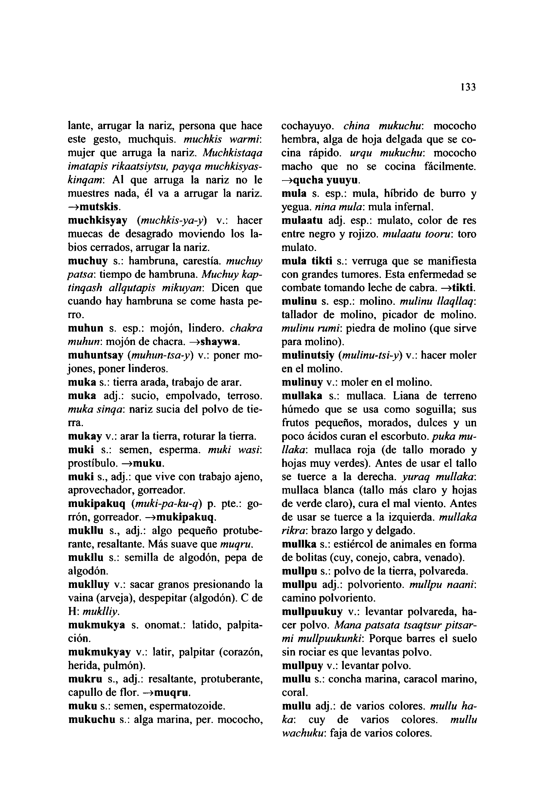

lante, arrugar la nariz, persona que hace este gesto, muchquis. *muchkis warmv.* mujer que arruga la nariz. *Muchkistaqa imatapis rikaatsiytsu, payqa muchkisyas- kinqam*: Al que arruga la nariz no le muestres nada, él va a arrugar la nariz. **—>mutskis.**

**muchkisyay (***muchkis-ya-y*) v.: hacer muecas de desagrado moviendo los la- bios cerrados, arrugar la nariz,  
**muchuy** s.: hambruna, carestía, *muchuy paisa*: tiempo de hambruna. *Muchuy kap- tinqash allqutapis mikuyair.* Dicen que cuando hay hambruna se come hasta pe- rro.

**muhun** s. esp.: mojón, lindero, *chakra muhun:* mojón de chacra. —**»shaywa. muhuntsay (***muhun-tsa-y*) v.: poner mo- jones, poner linderos,

**muka** s.: tierra arada, trabajo de arar, **muka** adj.: sucio, empolvado, terroso. *muka sinqa:* nariz sucia del polvo de tie- rra.  
**mukay** v.: arar la tierra, roturar la tierra, **muki** s.: semen, esperma. *muki wasi:* prostíbulo. —**>muku.  
muki** s., adj.: que vive con trabajo ajeno, aprovechador, gorreador.  
**mukipakuq (***muki-pa-ku-q*) p. pte.: go- rrón, gorreador. **—»mukipakuq.  
mukllu** s., adj.: algo pequeño protube- rante, resaltante. Más suave que *muqru.* **mukllu** s.: semilla de algodón, pepa de algodón.  
**muklluy** v.: sacar granos presionando la vaina (arveja), despepitar (algodón). C de **H:** *muklliy.***mukmukya** s. onomat.: latido, palpita- ción.  
**mukmukyay** v.: latir, palpitar (corazón, herida, pulmón).  
**mukru** s., adj.: resaltante, protuberante, capullo de flor. —**>muqru.  
muku** s.: semen, espermatozoide, **mukuchu** s.: alga marina, per. mococho,

133

cochayuyo. *china mukuchu:* mococho hembra, alga de hoja delgada que se co- cina rápido, *urqu mukuchu*: mococho macho que no se cocina fácilmente. **—»qucha yuuyu.**

**muía** s. esp.: muía, híbrido de burro y yegua, *nina muía*: muía infernal,  
**mulaatu** adj. esp.: mulato, color de res entre negro y rojizo, *mulaatu tooru:* toro mulato.

**muía tikti** s.: verruga que se manifiesta con grandes tumores. Esta enfermedad se combate tomando leche de cabra. —**>tikti. mulinu** s. esp.: molino, *mulinu llaqllaq:* tallador de molino, picador de molino. *mulinu rumi:* piedra de molino (que sirve para molino).

**mulinutsiy (***mulinu-tsi-y*) v.: hacer moler en el molino.  
**mulinuy** v.: moler en el molino,  
**mullaka** s.: mullaca. Liana de terreno húmedo que se usa como soguilla; sus frutos pequeños, morados, dulces y un poco ácidos curan el escorbuto, *puka mu- llaka*: mullaca roja (de tallo morado y hojas muy verdes). Antes de usar el tallo se tuerce a la derecha, *yuraq mullaka:* mullaca blanca (tallo más claro y hojas de verde claro), cura el mal viento. Antes de usar se tuerce a la izquierda, *mullaka rikra:* brazo largo y delgado,

**mullka** s.: estiércol de animales en forma de bolitas (cuy, conejo, cabra, venado), **mullpu** s.: polvo de la tierra, polvareda, **mullpu** adj.: polvoriento, *mullpu naani:* camino polvoriento.

**mullpuukuy** v.: levantar polvareda, ha- cer polvo. *Mana patsata tsaqtsur pitsar- mi mullpuukunki* Porque barres el suelo sin rociar es que levantas polvo,

**mullpuy** v.: levantar polvo,  
**mullu** s.: concha marina, caracol marino, coral.  
**mullu** adj.: de varios colores, *mullu ha- ka*: cuy de varios colores, *mullu wachuku:* faja de varios colores.

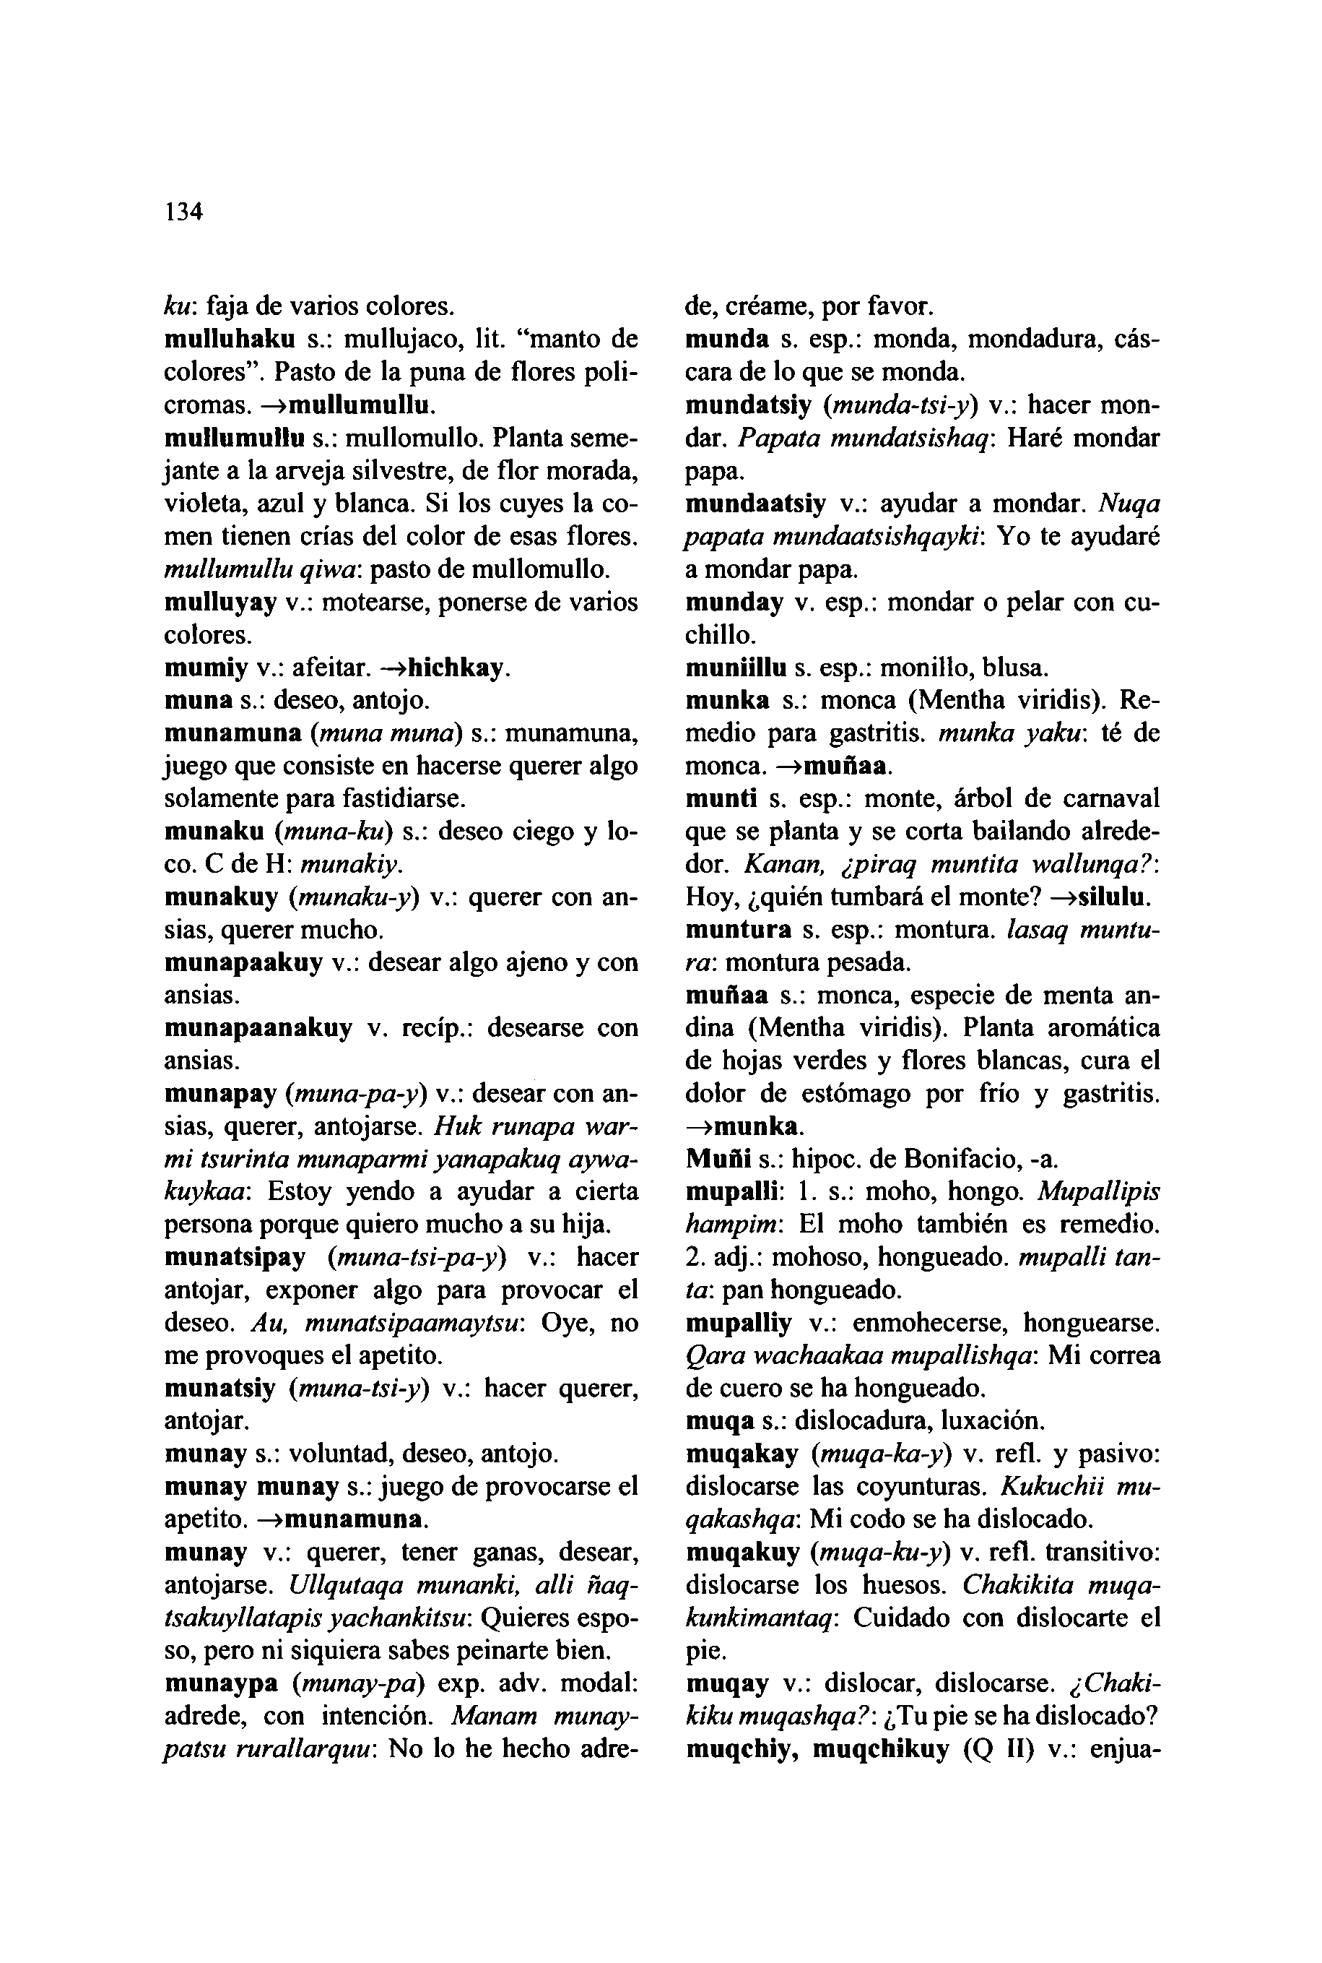

134

*ku:* faja de varios colores,  
**mulluhaku** s.: mullujaco, lit. "manto de colores". Pasto de la puna de flores poli- cromas. **—»mullumullu.  
mulltimullu** s.: mullomullo. Planta seme-

jante a la arveja silvestre, de flor morada, violeta, azul y blanca. Si los cuyes la co- men tienen crías del color de esas flores. *mullumullu qiwa:* pasto de mullomullo. **mulluyay** v.: motearse, ponerse de varios colores.

**mumiy** v.: afeitar. **—>hichkay.  
muña** s.: deseo, antojo,  
**munamuna (***muña muña*) s.: munamuna,

juego que consiste en hacerse querer algo solamente para fastidiarse,  
**munaku (***muna-ku*) s.: deseo ciego y lo- co. C de H: *munakiy.*

**munakuy (***munaku-y*) v.: querer con an- sias, querer mucho.  
**munapaakuy** v.: desear algo ajeno y con ansias.

**munapaanakuy** v. recíp.: desearse con ansias.  
**munapay (***muna-pa-y*) v.: desear con an- sias, querer, antojarse. *Huk runapa war- mi tsurinta munaparmi yanapakuq aywa- kuykaa:* Estoy yendo a ayudar a cierta persona porque quiero mucho a su hija, **munatsipay (***muna-tsi-pa-y*) v.: hacer antojar, exponer algo para provocar el deseo. *Au, munatsipaamaytsu*: Oye, no me provoques el apetito,

**munatsiy (***muna-tsi-y*) v.: hacer querer, antojar.  
**munay** s.: voluntad, deseo, antojo, **munay munay** s.: juego de provocarse el apetito, **—»munamuna.**

**munay** v.: querer, tener ganas, desear, antojarse. *Ullqutaqa munanki, allí ñaq- tsakuyllatapis yachankitsu*: Quieres espo- so, pero ni siquiera sabes peinarte bien, **munaypa (***munay-pa*) exp. adv. modal: adrede, con intención. *Manam munay- patsu rurallarquu*: No lo he hecho adre-

de, créame, por favor,  
**munda** s. esp.: monda, mondadura, cás- cara de lo que se monda,  
**mundatsiy (***munda-tsi-y*) v.: hacer mon- dar. *Papata mundatsishaq:* Haré mondar papa.  
**mundaatsiy** v.: ayudar a mondar. *Nuqa*

*papata mundaatsishqayki*: Yo te ayudaré a mondar papa.  
**munday** v. esp.: mondar o pelar con cu- chillo.

**muniillu** s. esp.: monillo, blusa,  
**munka** s.: monea (Mentha viridis). Re- medio para gastritis, *munka yaku*: té de monea. **—>muñaa.  
munti** s. esp.: monte, árbol de carnaval que se planta y se corta bailando alrede- dor. *Kanan, ¿piraq muntita wallunqa?:* Hoy, ¿quién tumbará el monte? **—>silulu. muntura** s. esp.: montura, *lasaq muntu- ra* montura pesada.  
**muñaa** s.: monea, especie de menta an- dina (Mentha viridis). Planta aromática de hojas verdes y flores blancas, cura el dolor de estómago por frío y gastritis. **—>munka.  
Muflí** s.: hipoc. de Bonifacio, -a. **mupalli:** 1. s.: moho, hongo. *Mupallipis hampim*: El moho también es remedio. 2. adj.: mohoso, hongueado. *mupalli tan- ta:* pan hongueado.  
**mupalliy** v.: enmohecerse, honguearse. *Qara wachaakaa mupallishqa:* Mi correa de cuero se ha hongueado.  
**muqa** s.: dislocadura, luxación, **muqakay (***muqa-ka-y*) v. refl. y pasivo: dislocarse las coyunturas. *Kukuchii mu- qakashqa:* Mi codo se ha dislocado, **muqakuy (***muqa-ku-y*) v. refl. transitivo: dislocarse los huesos. *Chakikita muqa- kunkimantaq*: Cuidado con dislocarte el pie.  
**muqay** v.: dislocar, dislocarse. *¿Chaki- kiku muqashqa?:* ¿Tu pie se ha dislocado? **muqchiy, muqchikuy** (Q **II)** v.: enjua-

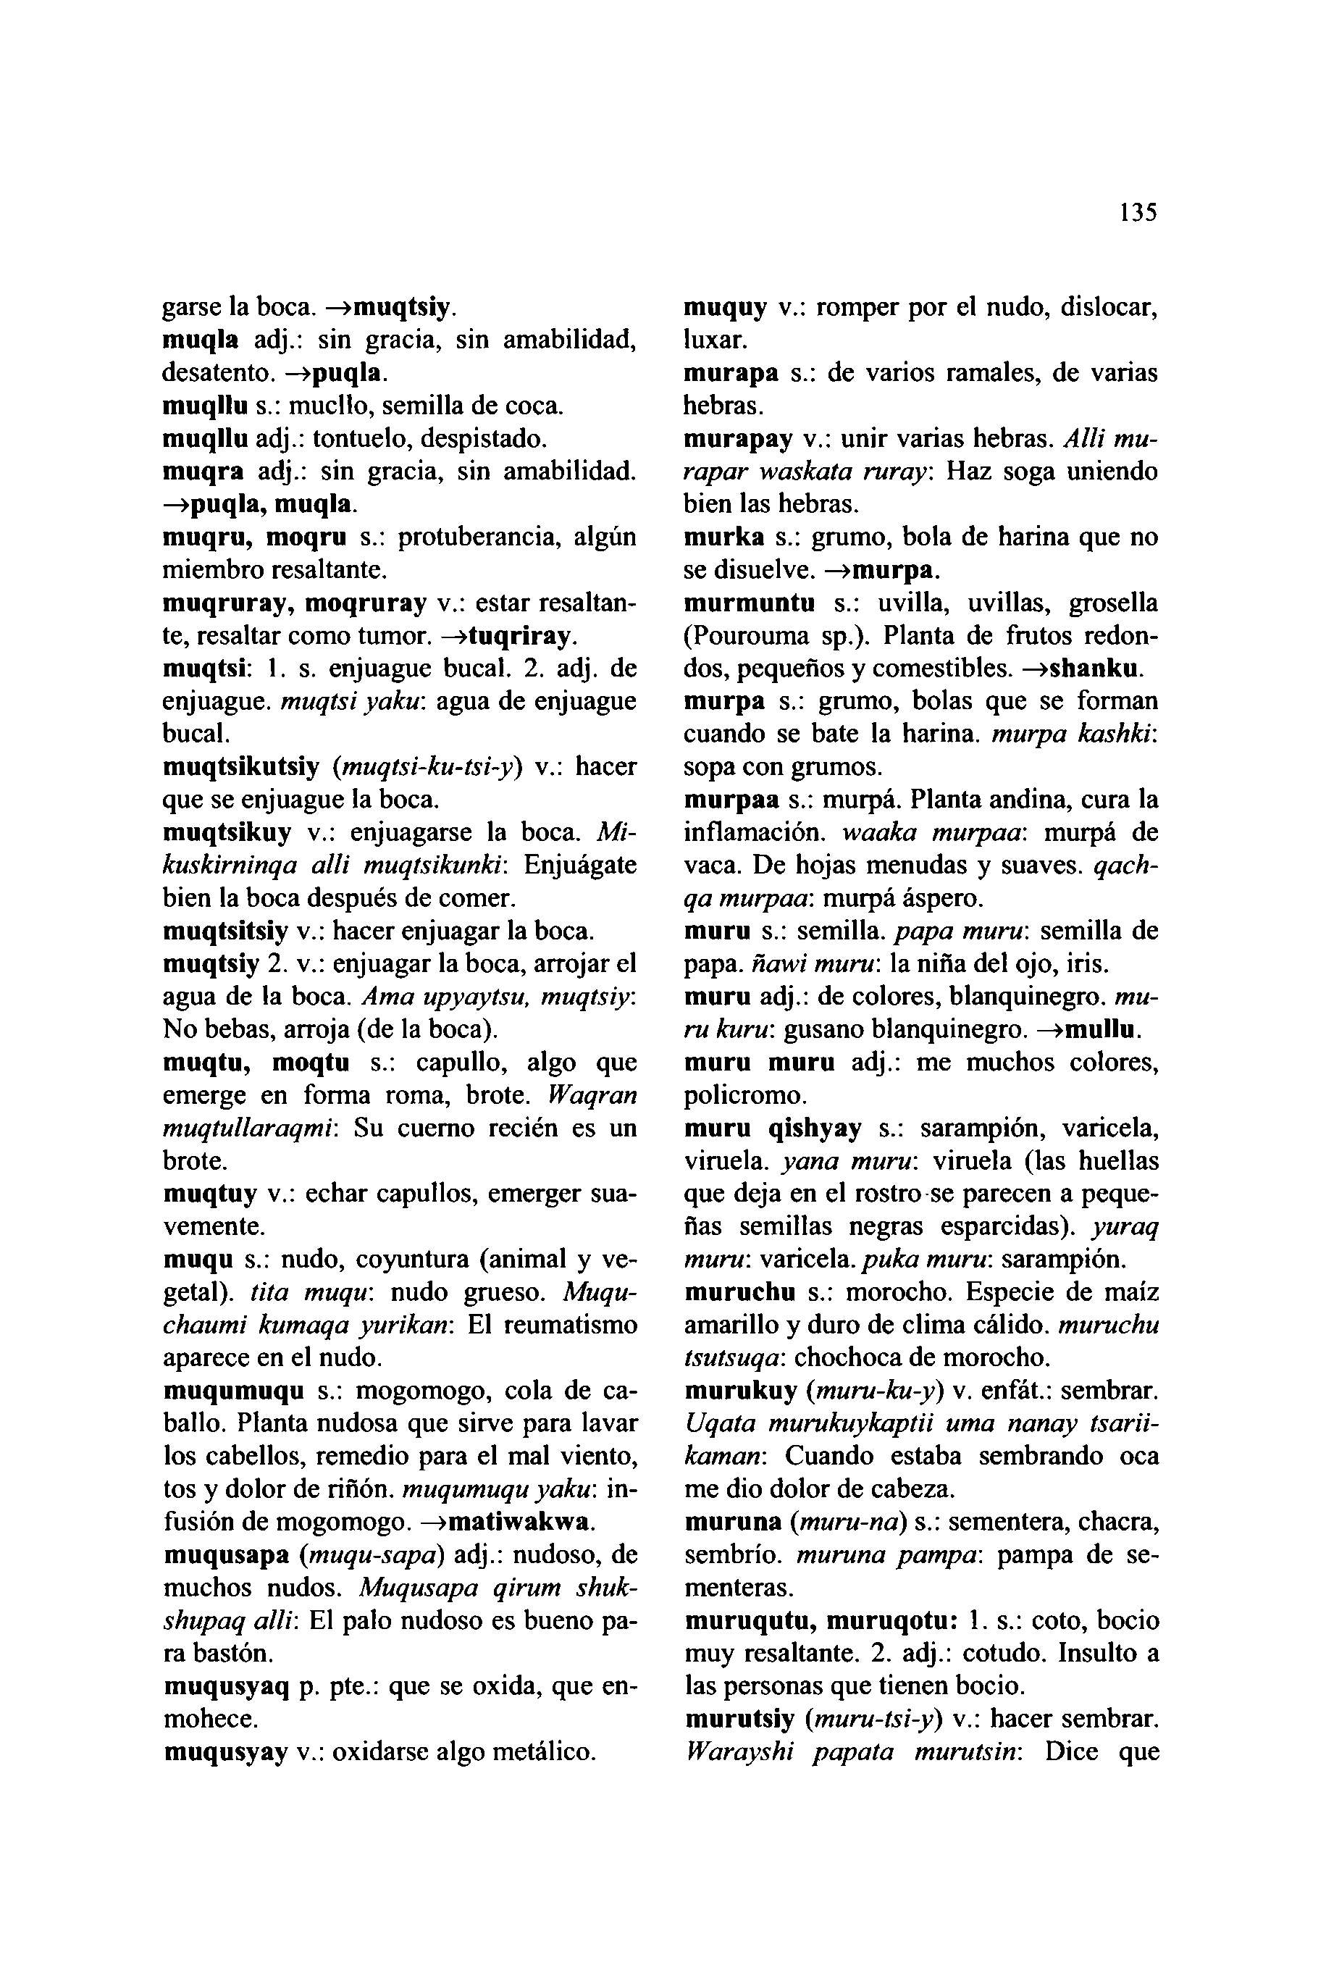

garse la boca. —**>muqtsiy.  
muqla** adj.: sin gracia, sin amabilidad, desatento. **-»puqla.  
muqllu** s.: mucllo, semilla de coca. **muqllu** adj.: tontuelo, despistado.  
**muqra** adj.: sin gracia, sin amabilidad. **—>puqla, muqla.  
muqru, moqru** s.: protuberancia, algún miembro resaltante.  
**muqruray, moqruray** v.: estar resaltan- te, resaltar como tumor. —**>tuqriray. muqtsi:** 1. s. enjuague bucal. 2. adj. de enjuague, *muqtsi yaku:* agua de enjuague bucal.  
**muqtsikutsiy (***muqtsi-ku-tsi-y*) v.: hacer que se enjuague la boca,  
**muqtsikuy** v.: enjuagarse la boca. *Mi- kuskirninqa allí muqtsikunki*: Enjuágate bien la boca después de comer, **muqtsitsiy** v.: hacer enjuagar la boca, **muqtsiy** 2. v.: enjuagar la boca, arrojar el agua de la boca. *Ama upyaytsu, muqtsiy:* No bebas, arroja (de la boca),  
**muqtu, moqtu** s.: capullo, algo que emerge en forma roma, brote. *Waqran muqtullaraqmi:* Su cuerno recién es un brote.  
**muqtuy** v.: echar capullos, emerger sua- vemente.  
**muqu** s.: nudo, coyuntura (animal y ve- getal). *tita muqu:* nudo grueso. *Muqu- chaumi kumaqa yurikan:* El reumatismo aparece en el nudo.  
**muqumuqu** s.: mogomogo, cola de ca- ballo. Planta nudosa que sirve para lavar los cabellos, remedio para el mal viento, tos y dolor de rifión. *muqumuqu yaku:* in- fusión de mogomogo. —**>matiwakwa. muqusapa (***muqu-sapa*) adj.: nudoso, de muchos nudos. *Muqusapa qirum shuk- shupaq allí:* El palo nudoso es bueno pa- ra bastón.  
**muqusyaq** p. pte.: que se oxida, que en- mohece.  
**muqusyay** v.: oxidarse algo metálico.

135

**muquy** v.: romper por el nudo, dislocar, luxar.  
**murapa** s.: de varios ramales, de varías hebras.

**murapay** v.: unir varias hebras. *Allí mu- rapar waskata ruray:* Haz soga uniendo bien las hebras.  
**murka** s.: grumo, bola de harina que no se disuelve. —**>murpa.**

**murmuntu** s.: uvilla, uvillas, grosella (Pourouma sp.). Planta de frutos redon- dos, pequeños y comestibles. —**>shanku. murpa** s.: grumo, bolas que se forman cuando se bate la harina, *murpa kashki:* sopa con grumos.

**murpaa** s.: murpá. Planta andina, cura la inflamación, *waaka murpaa:* murpá de vaca. De hojas menudas y suaves, *qach- qa murpaa:* murpá áspero,

**muru** s.: semilla, *papa muru:* semilla de papa, *ñawi muru:* la niña del ojo, iris, **muru** adj.: de colores, blanquinegro, *mu- ru kuru:* gusano blanquinegro. —**»mullu. muru muru** adj.: me muchos colores, policromo.

**muru qishyay** s.: sarampión, varicela, viruela, *yana muru:* viruela (las huellas que deja en el rostro se parecen a peque- ñas semillas negras esparcidas), *yuraq muru:* varicela, *puka muru:* sarampión, **muruchu** s.: morocho. Especie de maíz amarillo y duro de clima cálido, *muruchu tsutsuqa:* chochoca de morocho, **murukuy (***muru-ku-y*) v. enfát.: sembrar. *Uqata murukuykaptii urna nanay tsarii- kaman:* Cuando estaba sembrando oca me dio dolor de cabeza,

**muruna (***muru-na)* s.: sementera, chacra, sembrío, *muruna pampa:* pampa de se- menteras.  
**muruqutu, muruqotu:** 1. s.: coto, bocio muy resaltante. 2. adj.: cotudo. Insulto a las personas que tienen bocio,

**murutsiy (***muru-tsi-y*) v.: hacer sembrar. *Warayshi papata murutsin:* Dice que

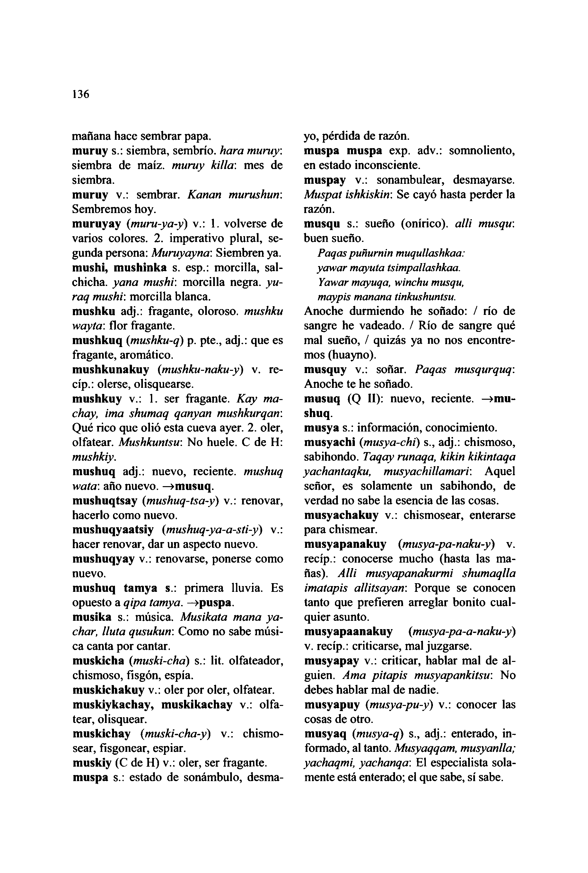

136

mañana hace sembrar papa.  
**muruy** s.: siembra, sembrío, *hara muruy:*siembra de maíz, *muruy killa*: mes de  
siembra.  
**muruy** v.: sembrar. *Kanan murushun:*Sembremos hoy.  
**muruyay (***muru-ya-y*) v.: 1. volverse de  
varios colores. 2. imperativo plural, se-  
gunda persona: *Muruyayna:* Siembren ya.  
**mushi, mushinka** s. esp.: morcilla, sal-  
chicha. *yana mushi*: morcilla negra, *yu-  
raq mushi:* morcilla blanca,  
**mushku** adj.: fragante, oloroso, *mushku  
wayta:* flor fragante.  
**mushkuq (***mushku-q*) p. pte., adj.: que es  
fragante, aromático.  
**mushkunakuy (***mushku-naku-y*) v. re-  
cíp.: olerse, olisquearse.  
**mushkuy** v.: 1. ser fragante. *Kay ma-  
chay, ima shumaq qanyan mushkurqan:*Qué rico que olió esta cueva ayer. 2. oler,  
olfatear. *Mushkuntsu:* No huele. C de **H:***mushkiy.***mushuq** adj.: nuevo, reciente, *mushuq yachantaqku, musyachillamarv.* Aquel

*wata*: afto nuevo. —**>musuq.  
mushuqtsay (***mushuq-tsa-y*) v.: renovar, hacerlo como nuevo.  
**mushuqyaatsiy (***mushuq-ya-a-sti-y*) v.: hacer renovar, dar un aspecto nuevo, **mushuqyay** v.: renovarse, ponerse como nuevo.  
**mushuq tamya s.:** primera lluvia. Es opuesto a *qipa tamya.* **—>puspa.  
musika** s.: música. *Musikata mana ya- char, Iluta qusukun:* Como no sabe músi- ca canta por cantar.  
**muskicha (***muski-cha*) s.: lit. olfateador, chismoso, fisgón, espía,  
**muskichakuy** v.: oler por oler, olfatear, **muskiykachay, muskikachay** v.: olfa- tear, olisquear.  
**muskichay (***muski-cha-y*) v.: chismo- sear, fisgonear, espiar,  
**muskiy** (C de **H)** v.: oler, ser fragante, **muspa** s.: estado de sonámbulo, desma-

señor, es solamente un sabihondo, de verdad no sabe la esencia de las cosas, **musyachakuy** v.: chismosear, enterarse para chismear.

**musyapanakuy (***musya-pa-naku-y*) v. recíp.: conocerse mucho (hasta las ma- ñas). *Alli musyapanakurmi shumaqlla imatapis allitsayan*: Porque se conocen tanto que prefieren arreglar bonito cual- quier asunto.

**musyapaanakuy (***musya-pa-a-naku-y)* v. recíp.: criticarse, mal juzgarse, **musyapay** v.: criticar, hablar mal de al- guien. *Ama pitapis musyapankitsu*: No debes hablar mal de nadie,

**musyapuy (***musya-pu-y*) v.: conocer las cosas de otro.  
**musyaq (***musya-q*) s., adj.: enterado, in- formado, al tanto. *Musyaqqam, musyanlla; yachaqmi, yachanqa*: El especialista sola- mente está enterado; el que sabe, sí sabe.

yo, pérdida de razón.  
**muspa muspa** exp. adv.: somnoliento, en estado inconsciente.  
**muspay** v.: sonambulear, desmayarse. *Muspat ishkiskin*: Se cayó hasta perder la razón.  
**musqu** s.: sueño (onírico), *alli musqu:* buen sueño.

*Pagas puñurnin muqullashkaa: yawar mayuta tsimpallashkaa.*

*Yawar mayuqa, winchu musqu, maypis manana tinkushuntsu.*

Anoche durmiendo he soñado: / río de sangre he vadeado. / Río de sangre qué mal sueño, / quizás ya no nos encontre- mos (huayno).

**musquy** v.: soñar. *Paqas musqurquq:* Anoche te he soñado,  
**musuq** (Q **II):** nuevo, reciente, **—»mu- shuq.**

**musya** s.: información, conocimiento, **musyachi (***musya-chi*) s., adj.: chismoso, sabihondo. *Taqay runaqa, kikin kikintaqa*

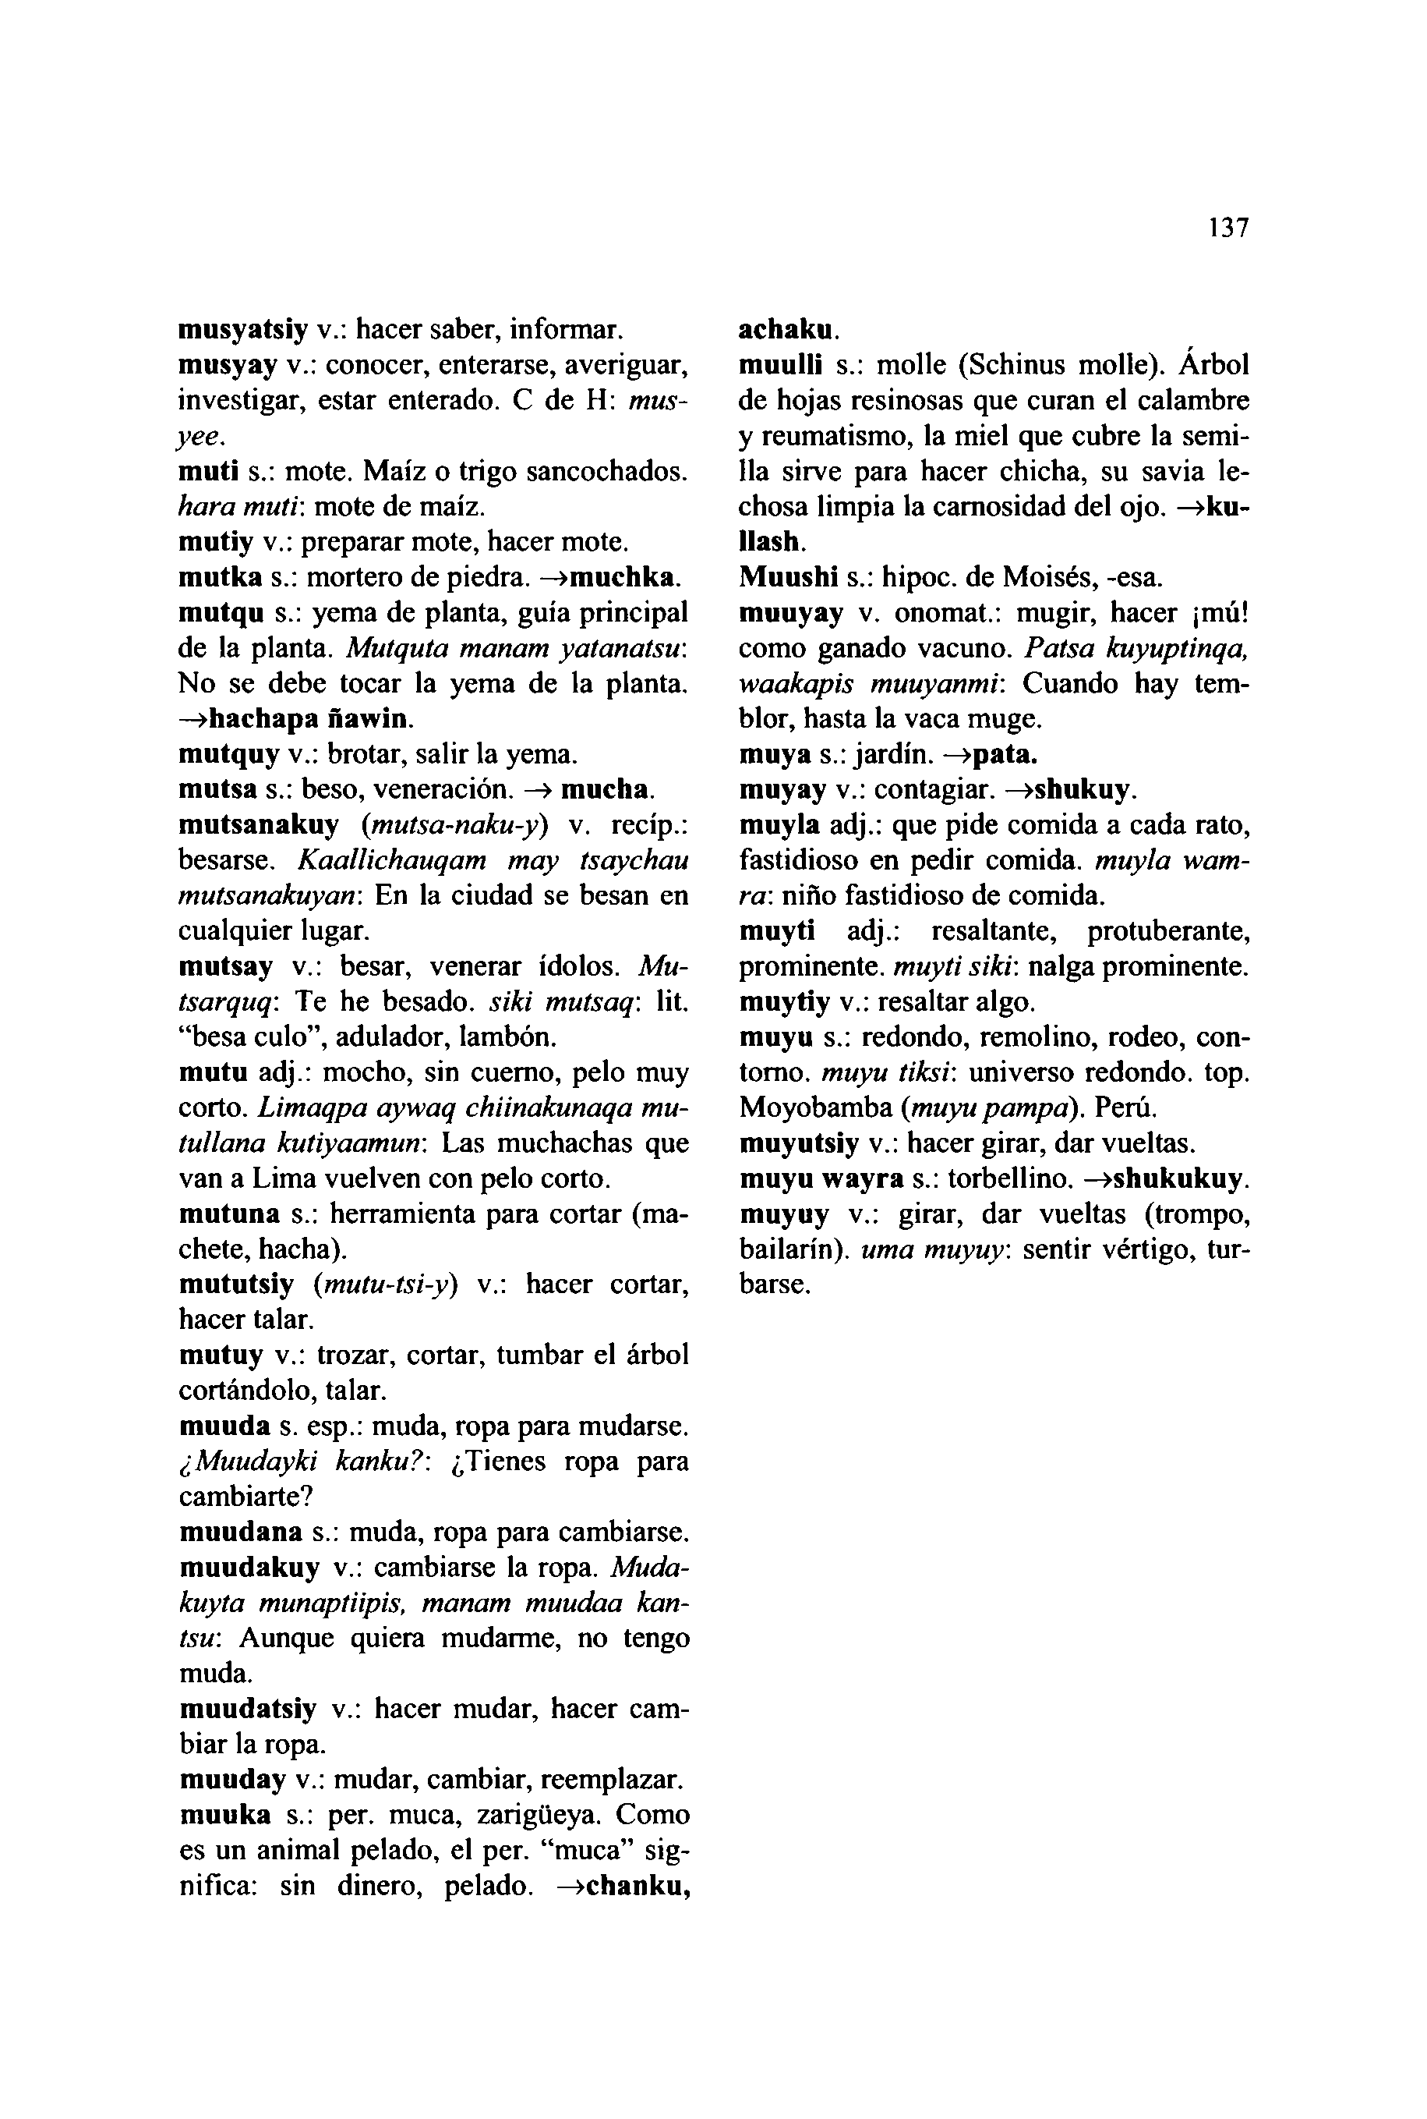

**musyatsiy** v.: hacer saber, informar,  
**musyay** v.: conocer, enterarse, averiguar,  
investigar, estar enterado. C de H: *mus-  
yee.***muti** s.: mote. Maíz o trigo sancochados.  
*hara muti'.* mote de maíz,  
**mutiy** v.: preparar mote, hacer mote,  
**mutka** s.: mortero de piedra. —**>muchka.  
mutqu** s.: yema de planta, guía principal  
de la planta. *Mutquta manam yatanatsu:*No se debe tocar la yema de la planta.  
**—>hachapa ñawin.  
mutquy** v.: brotar, salir la yema,  
**mutsa** s.: beso, veneración. —**> mucha,  
mutsanakuy (***mutsa-naku-y)* v. recíp.:  
besarse. *Kaallichauqam may tsaychau* fastidioso en pedir comida, *muyla wam- mutsanakuyarr.* En la ciudad se besan en  
cualquier lugar.  
**mutsay** v.: besar, venerar ídolos. *Mu-  
tsarquq*: Te he besado, *siki mutsaq:* lit.  
"besa culo", adulador, lambón,  
**mutu** adj.: mocho, sin cuerno, pelo muy  
corto. *Limaqpa aywaq chiinakunaqa mu-  
tullana kutiyaamun:* Las muchachas que  
van a Lima vuelven con pelo corto,  
**mutuna** s.: herramienta para cortar (ma-  
chete, hacha).  
**mututsiy (***mutu-tsi-y*) v.: hacer cortar,  
hacer talar.  
**mutuy** v.: trozar, cortar, tumbar el árbol  
cortándolo, talar.  
**muuda** s. esp.: muda, ropa para mudarse.  
*¿Muudayki kanku?:* ¿Tienes ropa para  
cambiarte?  
**muudana** s.: muda, ropa para cambiarse,  
**muudakuy** v.: cambiarse la ropa. *Muda-  
kuyta munaptiipis, manam muudaa kan-  
tsu*: Aunque quiera mudarme, no tengo  
muda.  
**muudatsiy** v.: hacer mudar, hacer cam-  
biar la ropa.  
**muuday** v.: mudar, cambiar, reemplazar,  
**muuka** s.: per. muca, zarigüeya. Como  
es un animal pelado, el per. "muca" sig-  
nifica: sin dinero, pelado. —**>chanku.**

**achaku.  
muulli** s.: molle (Schinus molle). Arbol de hojas resinosas que curan el calambre y reumatismo, la miel que cubre la semi- lla sirve para hacer chicha, su savia le- chosa limpia la carnosidad del ojo. —**>ku- llash  
Muushi** s.: hipoc. de Moisés, -esa. **muuyay** v. onomat.: mugir, hacer ¡mú! como ganado vacuno. *Patsa kuyuptinqa, waakapis muuyanmi:* Cuando hay tem- blor, hasta la vaca muge,  
**muya** s.: jardín. —**>pata.  
muyay** v.: contagiar. —**>shukuy.  
muyla** adj.: que pide comida a cada rato,

*ra:* niflo fastidioso de comida,  
**muyti** adj.: resaltante, protuberante, prominente, *muyti siki:* nalga prominente, **muytiy** v.: resaltar algo,  
**muyu** s.: redondo, remolino, rodeo, con- torno. *muyu tiksi:* universo redondo, top. Moyobamba (*muyu pampa).* Perú, **muyutsiy** v.: hacer girar, dar vueltas, **muyu wayra** s.: torbellino. —**>shukukuy. muyuy** v.: girar, dar vueltas (trompo, bailarín), *urna muyuy.* sentir vértigo, tur- barse.

137

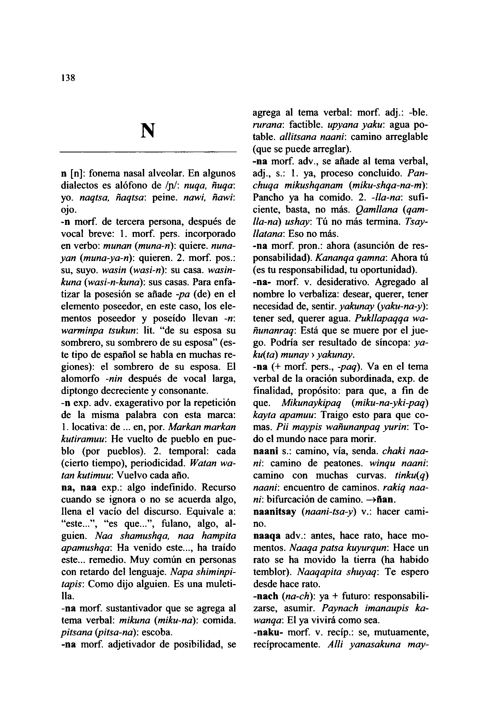

**138**

**N**

agrega al tema verbal: morf. adj.: -ble. *rurana:* factible, *upyana yaku:* agua po- table. *allitsana naani*: camino arreglable (que se puede arreglar),

**-na** morf. adv., se añade al tema verbal, adj., s.: 1. ya, proceso concluido. *Pan- chuqa mikushqanam (miku-shqa-na-m):* Pancho ya ha comido. 2. *-lla-na:* sufi- ciente, basta, no más. *Qamllana (qam- lla-na) ushay:* Tú no más termina. *Tsay- llatana:* Eso no más.

**-na** morf. pron.: ahora (asunción de res- ponsabilidad). *Kananqa qamna*: Ahora tú (es tu responsabilidad, tu oportunidad), **-na-** morf. v. desiderativo. Agregado al nombre lo verbaliza: desear, querer, tener necesidad de, sentir, *yakunay (yaku-na-y):* tener sed, querer agua. *Pukllapaqqa wa- ñunanraq:* Está que se muere por el jue- go. Podría ser resultado de síncopa: *ya- ku(ta) munay > yakunay.*

**-na** (+ morf. pers., *-paq).* Va en el tema verbal de la oración subordinada, exp. de finalidad, propósito: para que, a fin de que. *Mikunaykipaq (miku-na-yki-paq) kayta apamuu:* Traigo esto para que co- mas. *Pii maypis wañunanpaq yurin*: To- do el mundo nace para morir,

**naani** s.: camino, vía, senda, *chaki naa- ni'.* camino de peatones, *winqu naani:* camino con muchas curvas. *tinku(q) naani:* encuentro de caminos, *rákiq naa- ni:* bifurcación de camino. **->ñan. naanitsay (***naani-tsa-y*) v.: hacer cami- no.

**naaqa** adv.: antes, hace rato, hace mo- mentos. *Naaqa patsa kuyurqun:* Hace un rato se ha movido la tierra (ha habido temblor). *Naaqapita shuyaq:* Te espero desde hace rato.

**-nach (***na-ch*): ya + futuro: responsabili- zarse, asumir. *Paynach imanaupis ka- wanqa:* El ya vivirá como sea.  
**-naku-** morf. v. recíp.: se, mutuamente, recíprocamente. *Alli yanasakuna may-*

**n** [n]: fonema nasal alveolar. En algunos dialectos es alófono de /ja/: *nuqa, ñuqa:* yo. *naqtsa, ñaqtsa:* peine, *nawi, ñawi:* ojo.

**-n** morf. de tercera persona, después de vocal breve: 1. morf. pers. incorporado en verbo: *munan (muna-n*): quiere, *nuna- yan (muna-ya-n*): quieren. 2. morf. pos.: su, suyo, *wasin (wasi-ti*): su casa, *wasin- kuna (wasi-n-kuna*): sus casas. Para enfa- tizar la posesión se añade *-pa* (de) en el elemento poseedor, en este caso, los ele- mentos poseedor y poseído llevan -n: *warminpa tsukun:* lit. "de su esposa su sombrero, su sombrero de su esposa" (es- te tipo de español se habla en muchas re- giones): el sombrero de su esposa. El alomorfo *-nin* después de vocal larga, diptongo decreciente y consonante,

**-n** exp. adv. exagerativo por la repetición de la misma palabra con esta marca: 1. locativa: de ... en, por. *Markan markan kutiramuu*: He vuelto de pueblo en pue- blo (por pueblos). 2. temporal: cada (cierto tiempo), periodicidad. *Watan wa- tan kutimuu:* Vuelvo cada año.

**na, naa** exp.: algo indefinido. Recurso cuando se ignora o no se acuerda algo, llena el vacío del discurso. Equivale a: "este...", "es que...", fulano, algo, al- guien. *Naa shamushqa, naa hampita apamushqa:* Ha venido este..., ha traído este... remedio. Muy común en personas con retardo del lenguaje. *Napa shiminpi- tapis:* Como dijo alguien. Es una muleti- lla.

**-na** morf. sustantivador que se agrega al tema verbal: *mikuna (miku-na*): comida. *pitsana (pitsa-na*): escoba,  
**-na** morf. adjetivador de posibilidad, se

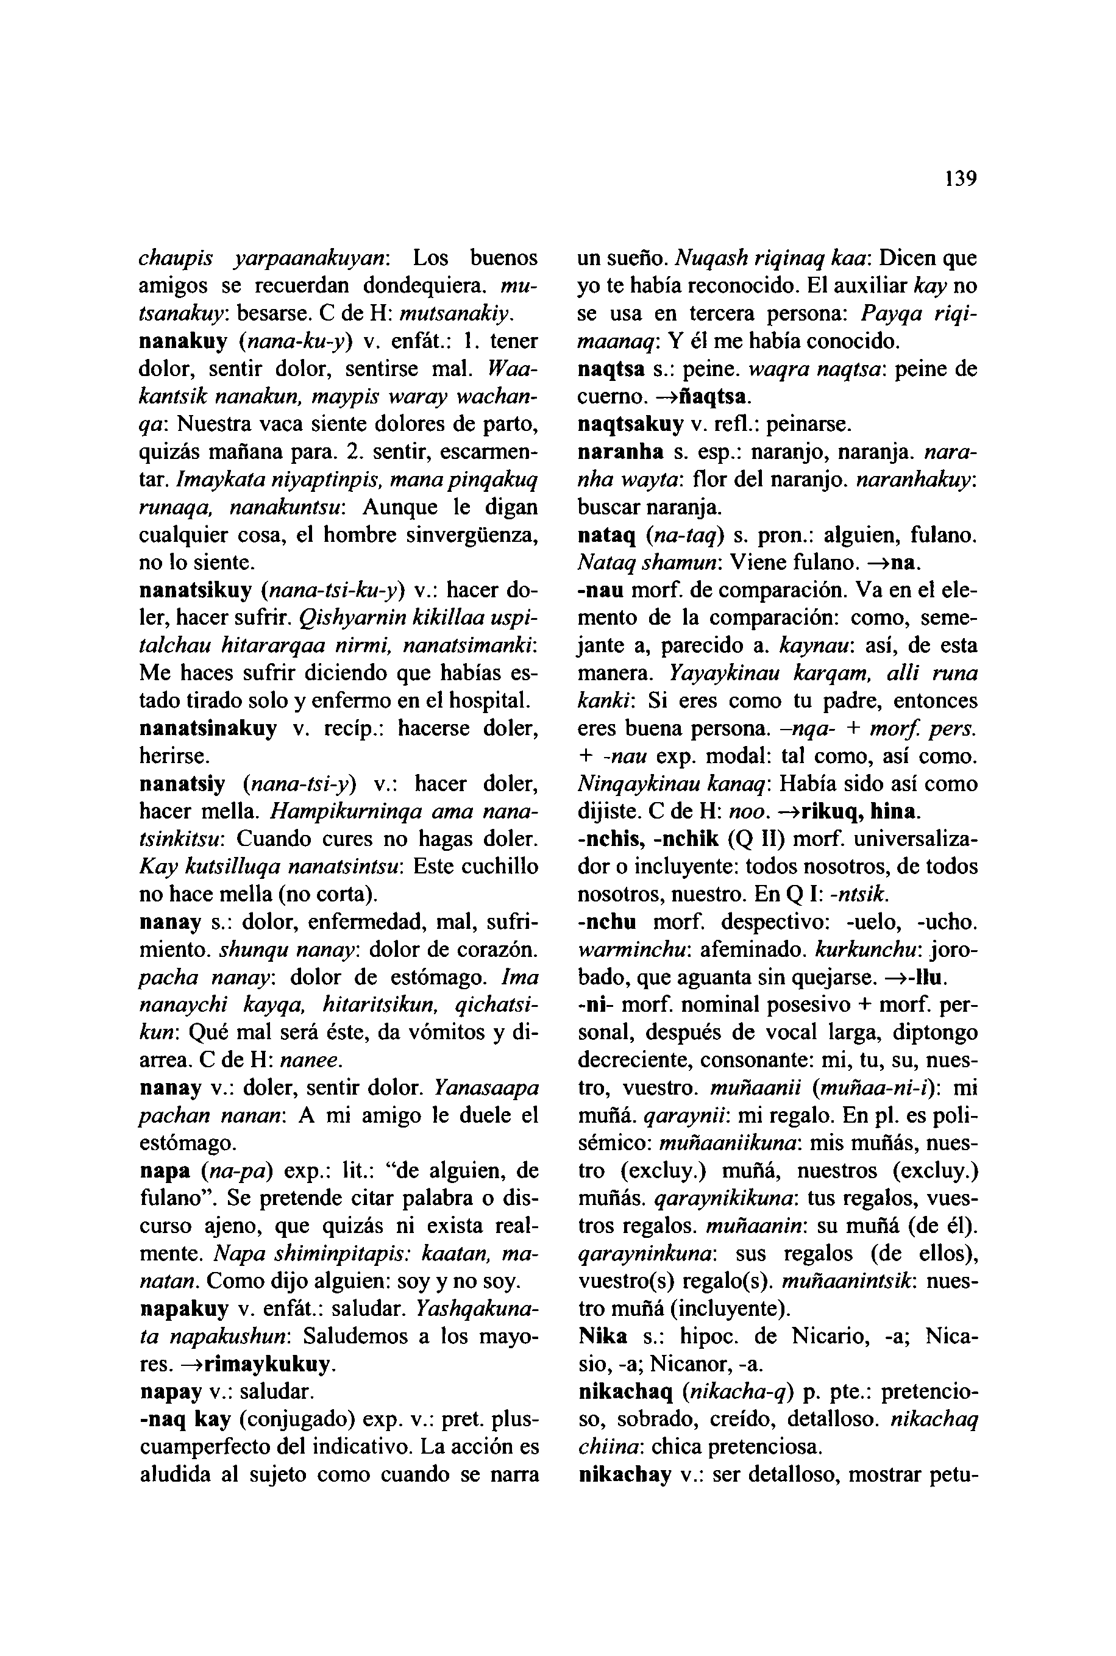

*chaupis yarpaanakuyan*: Los buenos amigos se recuerdan dondequiera, *mu- tsanakuy*: besarse. C de H: *mutsanakiy.* **nanakuy (***nana-ku-y*) v. enfát.: **1.** tener dolor, sentir dolor, sentirse mal. *Waa- kantsik nanakun, maypis waray wachan- qa* Nuestra vaca siente dolores de parto, quizás mañana para. 2. sentir, escarmen- tar. *Imaykata niyaptinpis, mana pinqakuq runaqa, nanakuntsir.* Aunque le digan cualquier cosa, el hombre sinvergüenza, no lo siente.

**nanatsikuy** *(nana-tsi-ku-y)*ler, hacer sufrir. *Qishyarnin  
talchau hitararqaa nirmi, nanatsimankr.* Me haces sufrir diciendo que habías es- tado tirado solo y enfermo en el hospital, **nanatsinakuy** v. recíp.: hacerse doler, herirse.  
**nanatsiy (***nana-tsi-y*) v.: hacer doler, hacer mella. *Hampikurninqa ama nana- tsinkitsu:* Cuando cures no hagas doler. *Kay kutsilluqa nanatsintsu:* Este cuchillo no hace mella (no corta),  
**nanay** s.: dolor, enfermedad, mal, sufri- miento. *shunqu nanay:* dolor de corazón. *pacha nanay.* dolor de estómago. *Ima nanaychi kayqa, hitaritsikun, qichatsi- kun*: Qué mal será éste, da vómitos y di- arrea. C de H: *nanee.***nanay** v.: doler, sentir dolor. *Yanasaapa pachan nanan*: A mi amigo le duele el estómago.  
**napa (***na-pa*) exp.: lit.: "de alguien, de fulano". Se pretende citar palabra o dis- curso ajeno, que quizás ni exista real- mente. *Napa shiminpitapis: kaaían, ma- natan.* Como dijo alguien: soy y no soy. **napakuy** v. enfát.: saludar. *Yashqakuna- ta napakushun:* Saludemos a los mayo- res. **—>rimaykukuy.  
napay** v.: saludar.  
**-naq kay** (conjugado) exp. v.: pret. plus- cuamperfecto del indicativo. La acción es aludida al sujeto como cuando se narra

139

un sueño. *Nuqash riqinaq kaa*: Dicen que yo te había reconocido. El auxiliar *kay* no se usa en tercera persona: *Payqa riqi- maanaq*: Y él me había conocido,

**naqtsa** s.: peine, *waqra naqtsa*: peine de cuerno. **—»ñaqtsa.  
naqtsakuy** v. rcfl.: peinarse,  
**naranha** s. esp.: naranjo, naranja, *nara- nha wayta*: flor del naranjo, *naranhakuy:* buscar naranja.

**nataq (***na-taq*) s. pron.: alguien, fulano. *Nataq shamun*: Viene fulano. **—>na.  
-ñau** morf. de comparación. Va en el ele- mento de la comparación: como, seme- jante a, parecido a. *kaynau*: así, de esta manera. *Yayaykinau karqam, alli runa kanki:* Si eres como tu padre, entonces eres buena persona, *-nqa- + morf. pers. + -ñau* exp. modal: tal como, así como. *Ninqaykinau kanaq*: Había sido así como dijiste. C de H: *noo.* **—>rikuq, hiña, -nchis, -nchik** (Q **II)** morf. universaliza- dor o incluyente: todos nosotros, de todos nosotros, nuestro. En Q I: *-ntsik.*

**-nchu** morf. despectivo: -uelo, -ucho. *warminchu:* afeminado, *kurkunchu:* joro- bado, que aguanta sin quejarse. **—>-llu. -ni-** morf. nominal posesivo + morf. per- sonal, después de vocal larga, diptongo decreciente, consonante: mi, tu, su, nues- tro, vuestro, *muñaanii (muñaa-ni-i*): mi muñá. *qaraynii:* mi regalo. En pl. es poli- sémico: *muñaaniikuna*: mis muñás, nues- tro (excluy.) muñá, nuestros (excluy.) muñás. *qaraynikikuna:* tus regalos, vues- tros regalos, *muñaanin:* su muñá (de él). *qarayninkuna*: sus regalos (de ellos), vuestro(s) regalo(s). *muñaanintsik:* nues- tro muñá (incluyente).

**Nika** s.: hipoc. de Nicario, -a; Nica- sio, -a; Nicanor, -a.

**nikachaq (***nikacha-q*) p. pte.: pretencio- so, sobrado, creído, detalloso. *nikachaq chiina*: chica pretenciosa,  
**nikachay** v.: ser detalloso, mostrar petu-

v.: hacer do-

*kikillaa uspi-*

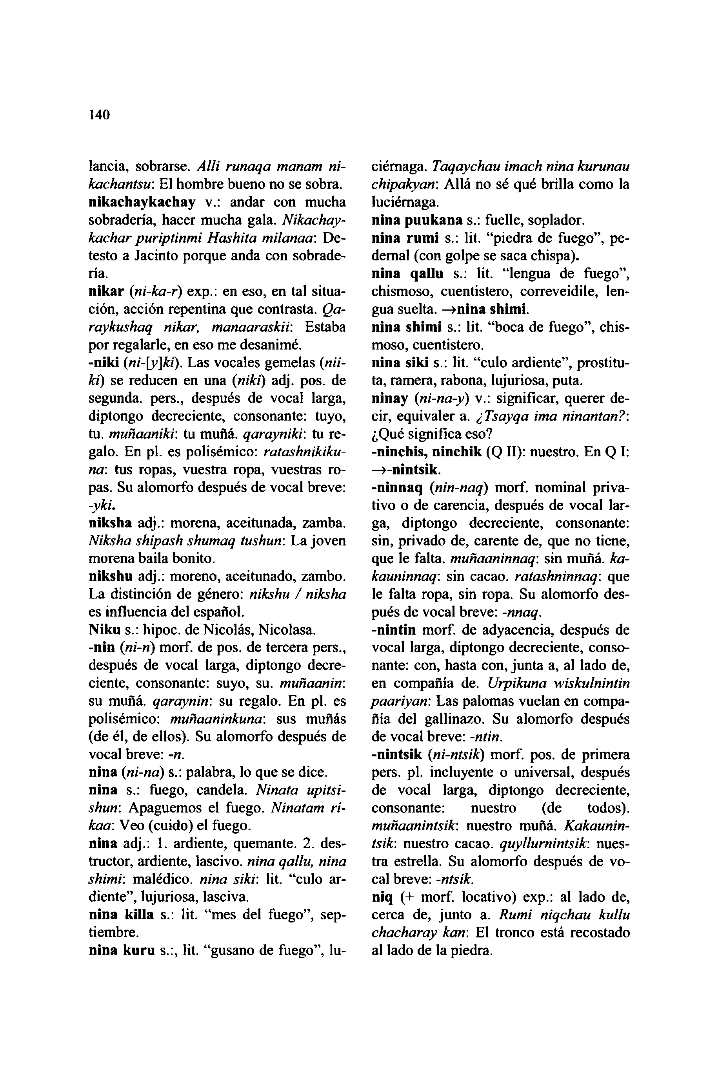

**140**

lancia, sobrarse. *Allí runaqa manam ni- kachantsu*: El hombre bueno no se sobra, **nikachaykachay** v.: andar con mucha sobradería, hacer mucha gala. *Nikachay- kachar puriptinmi Hashita milanaa*: De- testo a Jacinto porque anda con sobrade- ría.

**nikar (***ni-ka-r*) exp.: en eso, en tal situa- ción, acción repentina que contrasta. *Qa- raykushaq nikar, manaaraskii:* Estaba por regalarle, en eso me desanimé,

**-nlki** *(ni-[y]ki).* Las vocales gemelas *(nii- ki)* se reducen en una *(nikí)* adj. pos. de segunda, pers., después de vocal larga, diptongo decreciente, consonante: tuyo, tu. *muñaaniki*: tu mufiá. *qarayniki:* tu re- galo. En pl. es polisémico: *ratashnikiku-* na: tus ropas, vuestra ropa, vuestras ro- pas. Su alomorfo después de vocal breve: *-yki.*

**niksha** adj.: morena, aceitunada, samba. *Niksha shipash shumaq tushun:* La joven morena baila bonito.  
**nikshu** adj.: moreno, aceitunado, zambo. La distinción de género: *nikshu / niksha* es influencia del español.

**Niku** s.: hipoc. de Nicolás, Nicolasa.  
**-nin (***ni-n*) morf. de pos. de tercera pers., después de vocal larga, diptongo decre- ciente, consonante: suyo, su. *muñaanin:* su muñá. *qaraynin*: su regalo. En pl. es polisémico: *muñaaninkuna*: sus muñás (de él, de ellos). Su alomorfo después de vocal breve: -«.  
**nina (***ni-na*) s.: palabra, lo que se dice, **nina** s.: fuego, candela. *Ninata upitsi- shun*: Apaguemos el fuego. *Ninatam ri- kaa:* Veo (cuido) el fuego,  
**nina** adj.: 1. ardiente, quemante. 2. des- tructor, ardiente, lascivo, *nina qallu, nina shimi:* malédico. *nina siki:* lit. "culo ar- diente", lujuriosa, lasciva,  
**nina killa** s.: lit. "mes del fuego", sep- tiembre.  
**nina kuru** s.:, lit. "gusano de fuego", lu-

ciérnaga. *Taqaychau imach nina kurunau chipakyan:* Allá no sé qué brilla como la luciérnaga.  
**nina puukana** s.: fuelle, soplador,

**nina rumi** s.: lit. "piedra de fuego", pe- dernal (con golpe se saca chispa),  
**nina qallu** s.: lit. "lengua de fuego", chismoso, cuentistero, correveidile, len- gua suelta. **—>nina shimi.**

**nina shimi** s.: lit. "boca de fuego", chis- moso, cuentistero.  
**nina siki** s.: lit. "culo ardiente", prostitu- ta, ramera, rabona, lujuriosa, puta,

**ninay (***ni-na-y*) v.: significar, querer de- cir, equivaler a. *¿Tsayqa ima ninantan?:* ¿Qué significa eso?  
**-ninchis, ninchik** (Q **II):** nuestro. En Q **I: —>-nintsik.**

**-ninnaq (***nin-naq)* morf. nominal priva- tivo o de carencia, después de vocal lar- ga, diptongo decreciente, consonante: sin, privado de, carente de, que no tiene, que le falta, *muñaaninnaq:* sin mufiá. *ka- kauninnaq:* sin cacao, *ratashninnaq*: que le falta ropa, sin ropa. Su alomorfo des- pués de vocal breve: *-nnaq.*

**-nintin** morf. de adyacencia, después de vocal larga, diptongo decreciente, conso- nante: con, hasta con, junta a, al lado de, en compañía de. *Urpikuna wiskulnintin paariyan*: Las palomas vuelan en compa- ñía del gallinazo. Su alomorfo después de vocal breve: *-ntin.*

**-nintsik (***ni-nísik*) morf. pos. de primera pers. pl. incluyente o universal, después de vocal larga, diptongo decreciente, consonante: nuestro (de todos). *muñaanintsik*: nuestro muñá. *Kakaunin- tsik:* nuestro cacao, *quyllurnintsik*: nues- tra estrella. Su alomorfo después de vo- cal breve: *-ntsik.*

**niq (+** morf. locativo) exp.: al lado de, cerca de, junto a. *Rumi niqchau kullu chacharay kan:* El tronco está recostado al lado de la piedra.

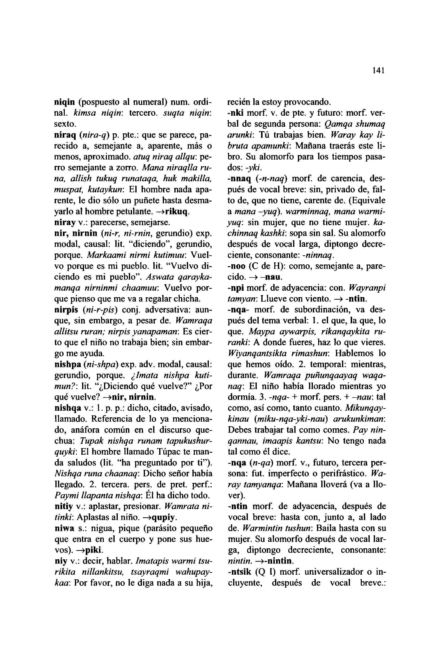

**niqin** (pospuesto al numeral) num. ordi- nal. *kimsa niqin:* tercero, *suqta niqin:* sexto.  
**niraq (***nira-q*) p. pte.: que se parece, pa- recido a, semejante a, aparente, más o menos, aproximado, *atuq niraq allqu:* pe- rro semejante a zorro. *Mana niraqlla ru- na, allish tukuq runataqa, huk makilla, muspat, kutaykun:* El hombre nada apa- rente, le dio sólo un puñete hasta desma- yarlo al hombre petulante. —**>rikuq. niray** v.: parecerse, semejarse,

**nir, nirnin (***ni-r, ni-rnin,* gerundio) exp. modal, causal: lit. "diciendo", gerundio, porque. *Markaami nirmi kutimuu:* Vuel- vo porque es mi pueblo, lit. "Vuelvo di- ciendo es mi pueblo". *Aswata qarayka- manqa nirninmi chaamuu:* Vuelvo por- que pienso que me va a regalar chicha, **nirpis (***ni-r-pis*) conj. adversativa: aun- que, sin embargo, a pesar de. *Wamraqa allitsu ruran; nirpis yanapaman*: Es cier- to que el niño no trabaja bien; sin embar- go me ayuda.

**nishpa (***ni-shpa*) exp. adv. modal, causal: gerundio, porque. *¿Imata nishpa kuti- mun?:* lit. "¿Diciendo qué vuelve?" ¿Por qué vuelve? —**>nir, nirnin.**

**nishqa** v.: 1. p. p.: dicho, citado, avisado, llamado. Referencia de lo ya menciona- do, anáfora común en el discurso que- chua: *Tupak nishqa runam tapukushur- quyki:* El hombre llamado Túpac te man- da saludos (lit. "ha preguntado por ti"). *Nishqa runa chaanaq:* Dicho señor había llegado. 2. tercera, pers. de pret. perf.: *Paymi llapanta nishqa*: El ha dicho todo, **nitiy** v.: aplastar, presionar. *Wamrata ni- tinki:* Aplastas al niño. —**>qupiy.**

**niwa** s.: nigua, pique (parásito pequeño que entra en el cuerpo y pone sus hue- vos). —**»piki.  
niy** v.: decir, hablar. *Imatapis warmi tsu- rikita nillankitsu, tsayraqmi wahupay- kaa:* Por favor, no le diga nada a su hija,

141

recién la estoy provocando,  
**-nki** morf. v. de pte. y futuro: morf. ver- bal de segunda persona: *Qamqa shumaq arunki:* Tú trabajas bien. *Waray kay li- bruta apamunki:* Mañana traerás este li- bro. Su alomorfo para los tiempos pasa- dos: *-yki.***-nnaq (-***n-naq*) morf. de carencia, des- pués de vocal breve: sin, privado de, fal- to de, que no tiene, carente de. (Equivale a *mana -yuq). warminnaq, mana warmi- yuq:* sin mujer, que no tiene mujer, *ka- chinnaq kashki:* sopa sin sal. Su alomorfo después de vocal larga, diptongo decre- ciente, consonante: *-ninnaq.***-noo** (C de H): como, semejante a, pare- cido. —**> -ñau.  
-npi** morf. de adyacencia: con. *Wayranpi tamyan:* Llueve con viento. —**> -ntin. -nqa-** morf. de subordinación, va des- pués del tema verbal: 1. el que, la que, lo que. *Maypa aywarpis, rikanqaykita ru- ranki:* A donde fueres, haz lo que vieres.

*Wiyanqantsikta rimashun*: Hablemos lo que hemos oído. 2. temporal: mientras, durante. *Wamraqa puñunqaayaq waqa- naq:* El niño había llorado mientras yo dormía. 3. *-nqa-* + morf. pers. + *-ñau:* tal como, así como, tanto cuanto. *Mikunqay- kinau (miku-nqa-yki-nau) arukunkiman:* Debes trabajar tal como comes. *Pay nin- qannau, imaapis kantsu:* No tengo nada tal como él dice.

**-nqa (***n-qa*) morf. v., futuro, tercera per- sona: fut. imperfecto o perifrástico. *Wa- ray tamyanqa:* Mañana lloverá (va a llo- ver).

**-ntin** morf. de adyacencia, después de vocal breve: hasta con, junto a, al lado de. *Warmintin tushun:* Baila hasta con su mujer. Su alomorfo después de vocal lar- ga, diptongo decreciente, consonante: *nintin. —***»-nintin.**

**-ntsik (Q I)** morf. universalizador o in- cluyente, después de vocal breve.:

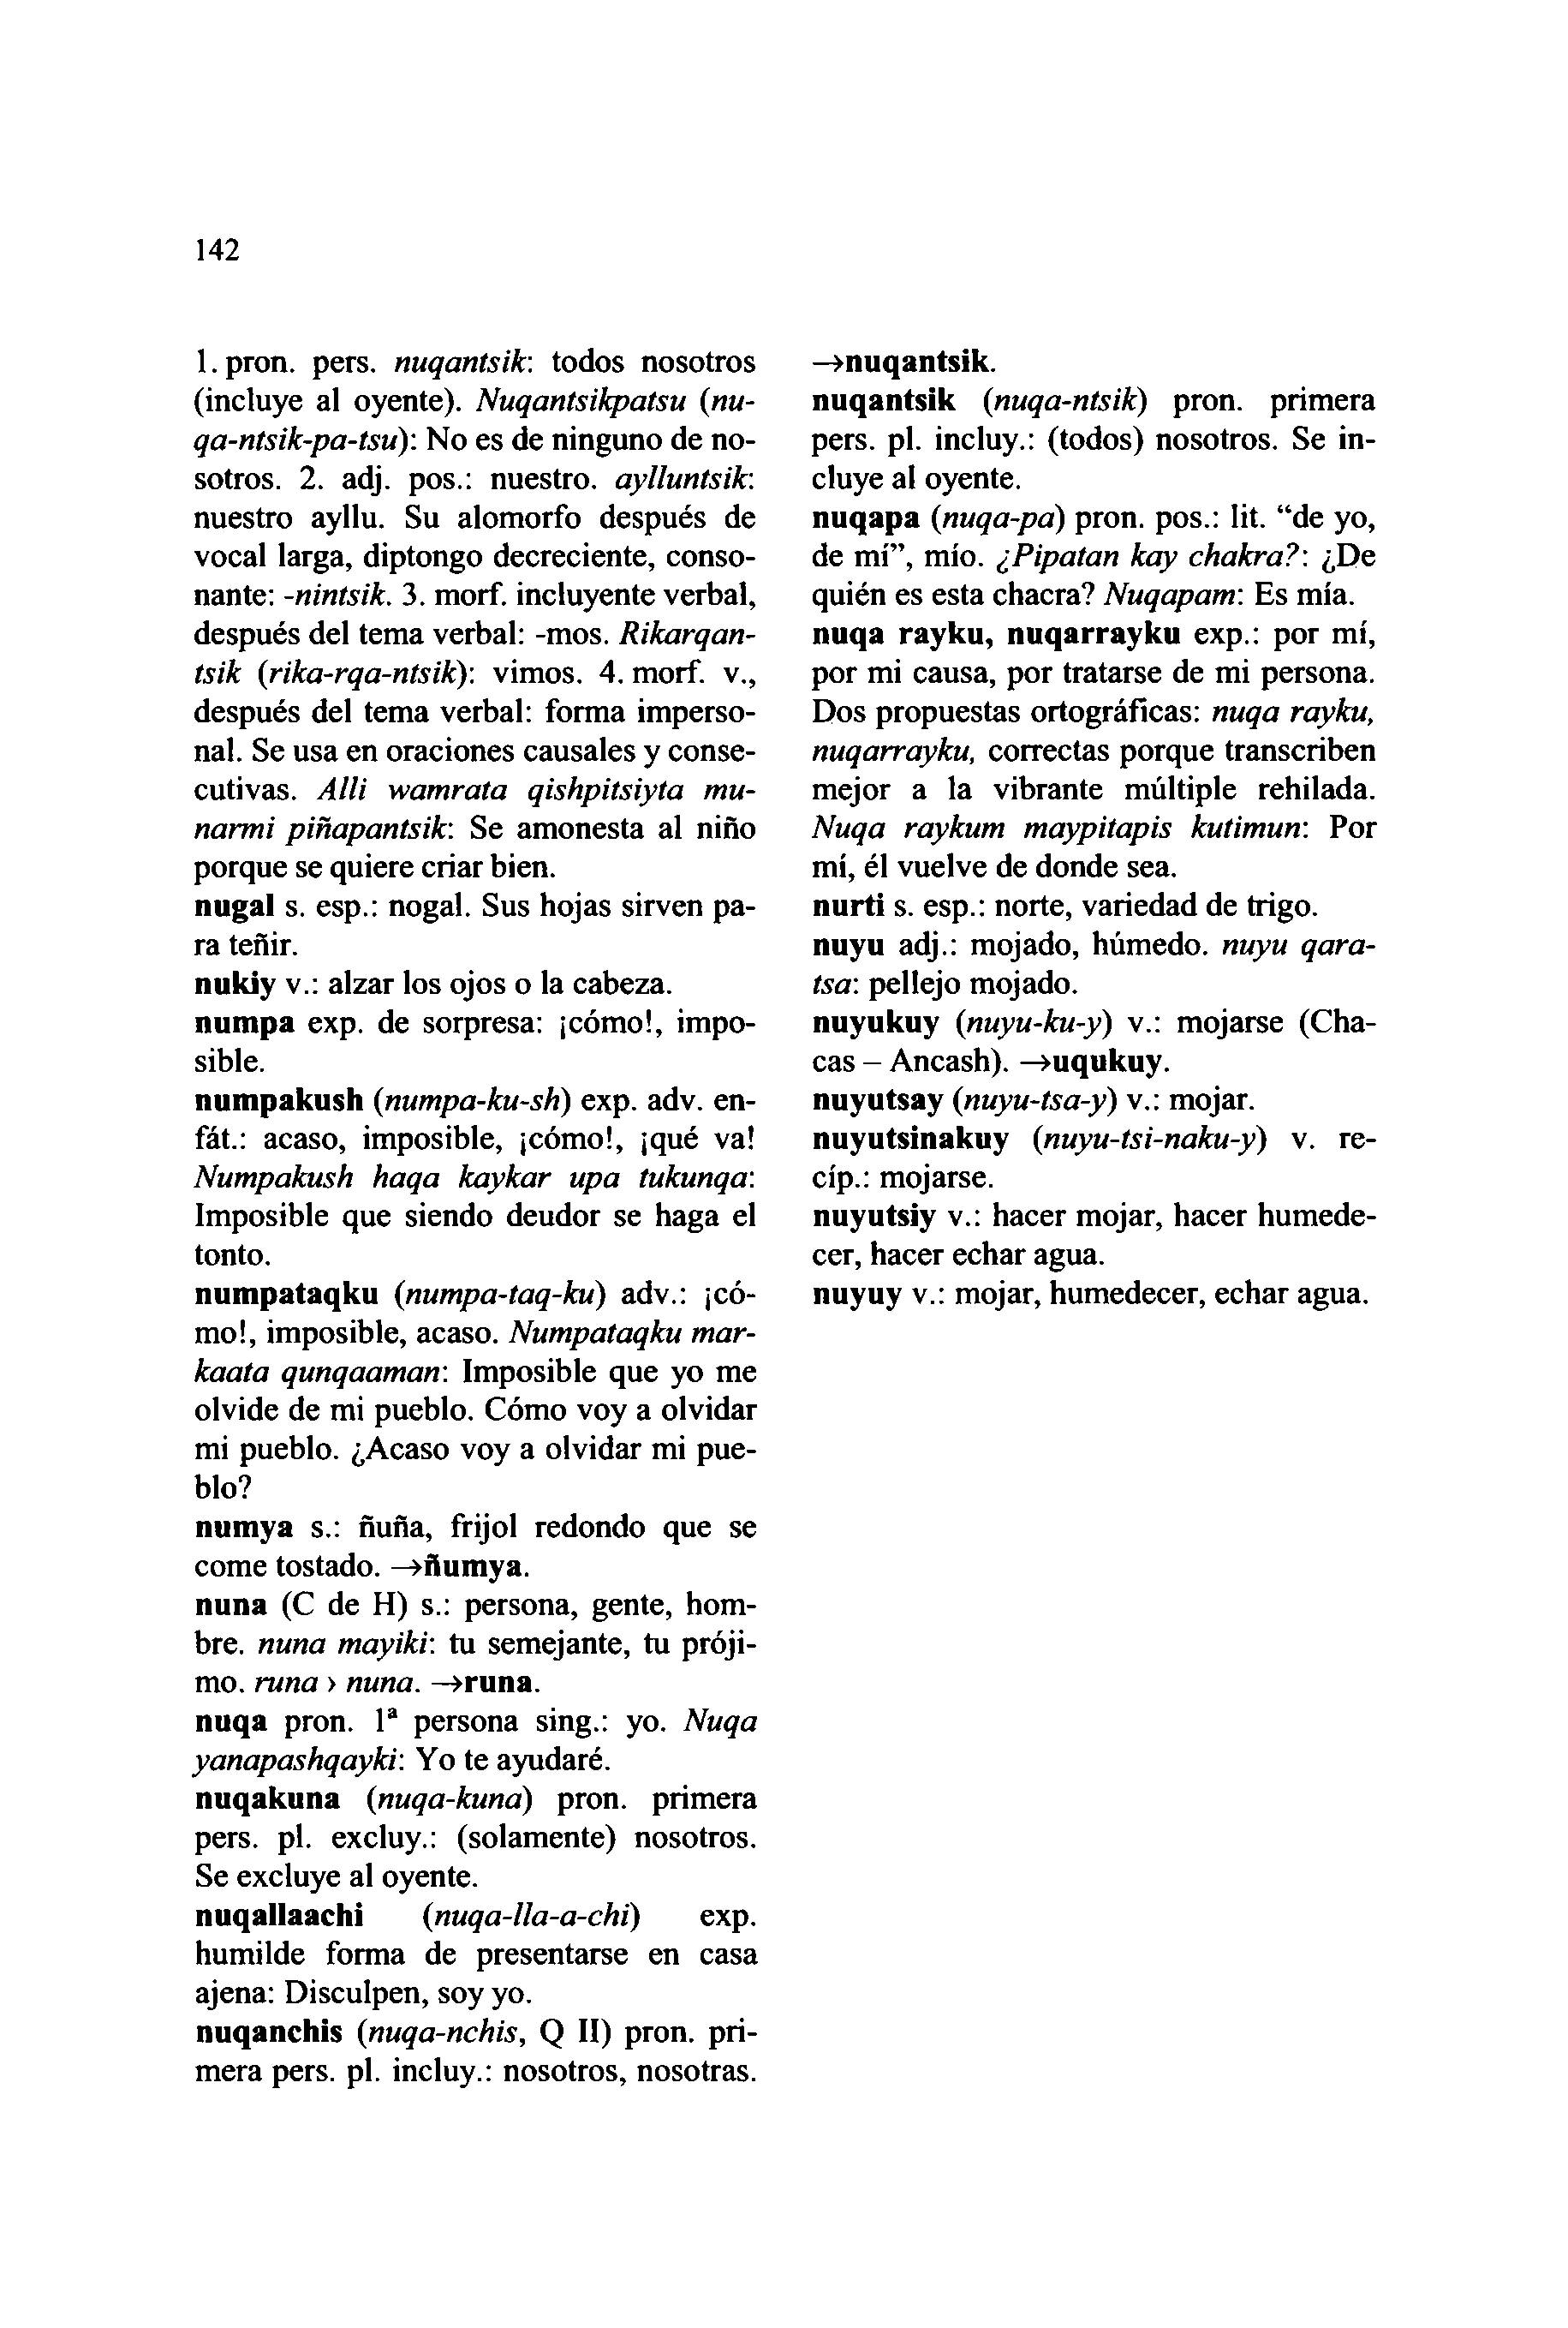

142

1. pron. pers. *nuqantsik*: todos nosotros (incluye al oyente). *Nuqantsikpatsu (nu- qa-ntsik-pa-tsu*): No es de ninguno de no- sotros. 2. adj. pos.: nuestro, *aylluntsik:* nuestro ayllu. Su alomorfo después de vocal larga, diptongo decreciente, conso- nante: *-nintsik.* 3. morf. incluyente verbal, después del tema verbal: -mos. *Rikarqan- tsik (rika-rqa-ntsiky.* vimos. 4. morf. v., después del tema verbal: forma imperso- nal. Se usa en oraciones causales y conse- cutivas. *Allí wamrata qishpitsiyta mu- narmi piñapantsik*: Se amonesta al niño porque se quiere criar bien,

**nugal** s. esp.: nogal. Sus hojas sirven pa- ra teñir.  
**nukiy** v.: alzar los ojos o la cabeza, **numpa** exp. de sorpresa: ¡cómo!, impo- sible.

**numpakush (***numpa-ku-sh*) exp. adv. en- fát.: acaso, imposible, ¡cómo!, ¡qué va! *Numpakush haga kaykar upa tukunqa:* Imposible que siendo deudor se haga el tonto.

**numpataqku (***numpa-taq-ku*) adv.: ¡có- mo!, imposible, acaso. *Numpataqku mar- kaata qunqaaman*: Imposible que yo me olvide de mi pueblo. Cómo voy a olvidar mi pueblo. ¿Acaso voy a olvidar mi pue- blo?

**numya** s.: ñufla, frijol redondo que se come tostado. —**>ñumya.  
nuna** (C de H) s.: persona, gente, hom- bre. *nuna mayiki:* tu semejante, tu próji- mo. *runa > nuna. —***>runa.**

**nuqa** pron. Ia persona sing.: yo. *Nuqa yanapashqayki:* Yo te ayudaré,

**nuqakuna (***nuqa-kuna*) pron. primera pers. pl. excluy.: (solamente) nosotros. Se excluye al oyente,  
**nuqallaachi (***nuqa-lla-a-chi*) exp. humilde forma de presentarse en casa ajena: Disculpen, soy yo.

**nuqanchis (***nuqa-nchis*, Q II) pron. pri- mera pers. pl. incluy.: nosotros, nosotras.

**—»nuqantsik.  
nuqantsik (***nuqa-ntsik*) pron. primera pers. pl. incluy.: (todos) nosotros. Se in- cluye al oyente.  
**nuqapa (***nuqa-pa*) pron. pos.: lit. "de yo, de mi", mío. *¿Pipatan kay chakra?:* ¿De quién es esta chacra? *Nuqapam:* Es mia. **nuqa rayku, nuqarrayku** exp.: por mí, por mi causa, por tratarse de mi persona. Dos propuestas ortográficas: *nuqa rayku, nuqarrayku,* correctas porque transcriben mejor a la vibrante múltiple rehilada. *Nuqa raykum maypitapis kutimun:* Por mí, él vuelve de donde sea.  
**nurti** s. esp.: norte, variedad de trigo, **nuyu** adj.: mojado, húmedo, *nuyu qara- tsa:* pellejo mojado.  
**nuyukuy (***nuyu-ku-y*) v.: mojarse (Cha- cas - Ancash). —**>uqukuy.  
nuyutsay (***nuyu-tsa-y*) v.: mojar, **nuyutsinakuy (***nuyu-tsi-naku-y*) v. re- cíp.: mojarse.  
**nuyutsiy** v.: hacer mojar, hacer humede- cer, hacer echar agua,  
**nuyuy** v.: mojar, humedecer, echar agua.

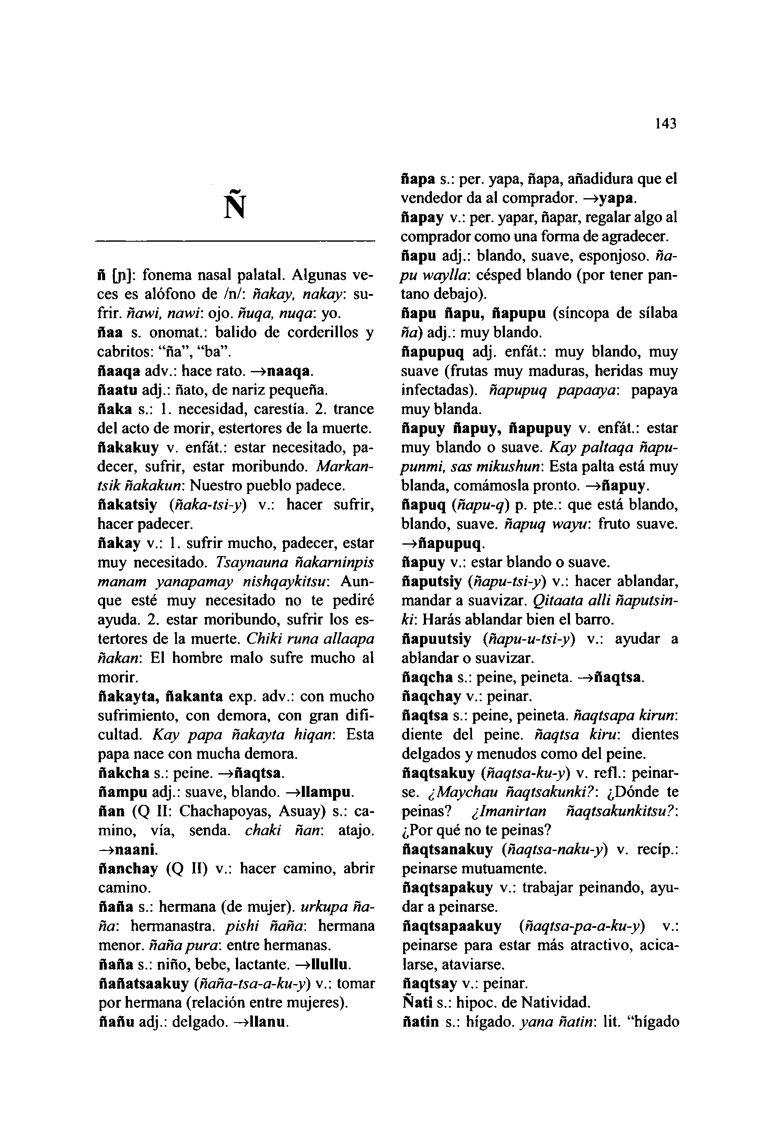

**N***t*0*

A [p]: fonema nasal palatal. Algunas ve- ces es alófono de /n/: *ñakay, nakay:* su- frir. *ñawi, nawi*: ojo. *ñuqa, nuqa*: yo.  
**flaa** s. onomat.: balido de corderillos y cabritos: "ña", "ba".

**ñaaqa** adv.: hace rato. **—>naaqa.  
ñaatu** adj.: flato, de nariz pequeña,  
**flaka** s.: 1. necesidad, carestía. 2. trance del acto de morir, estertores de la muerte, **ñakakuy** v. enfát.: estar necesitado, pa- decer, sufrir, estar moribundo. *Markan- tsik ñakakun*: Nuestro pueblo padece, **ñakatsiy (***ñaka-tsi-y*) v.: hacer sufrir, hacer padecer.  
**ñakay** v.: 1. sufrir mucho, padecer, estar muy necesitado. *Tsaynauna ñakarninpis manam yanapamay nishqaykitsu*: Aun- que esté muy necesitado no te pediré ayuda. 2. estar moribundo, sufrir los es- tertores de la muerte. *Chiki runa allaapa ñakan:* El hombre malo sufre mucho al morir.  
**ñakayta, ñakanta** exp. adv.: con mucho sufrimiento, con demora, con gran difi- cultad. *Kay papa ñakayta hiqan*: Esta papa nace con mucha demora,  
**ñakcha** s.: peine. **—>ñaqtsa.  
ñampu** adj.: suave, blando. **—»llampu. flan** (Q **II:** Chachapoyas, Asuay) s.: ca- mino, vía, senda, *chaki ñan*: atajo. **—»naani.  
ñanchay** (Q **II)** v.: hacer camino, abrir camino.  
**flafla** s.: hermana (de mujer), *urkupa ña- ña:* hermanastra, *pishi ñaña:* hermana menor, *ñaña pura:* entre hermanas,  
**ñaña** s.: niño, bebe, lactante. **—»llullu.**

**ñañatsaakuy (***ñaña-tsa-a-ku-y*) v.: tomar por hermana (relación entre mujeres), **ñañu** adj.: delgado. **—»llanu.**

143

**ñapa** s.: per. yapa, ñapa, añadidura que el vendedor da al comprador. **—»yapa, ñapay** v.: per. yapar, ñapar, regalar algo al comprador como una forma de agradecer, **ñapu** adj.: blando, suave, esponjoso, *ña- pu waylla:* césped blando (por tener pan- tano debajo).

**ñapu ñapu, flapupu** (síncopa de sílaba *ña)* adj.: muy blando,  
**ñapupuq** adj. enfát.: muy blando, muy suave (frutas muy maduras, heridas muy infectadas), *ñapupuq papaaya:* papaya muy blanda.

**ñapuy flapuy, flapupuy** v. enfát.: estar muy blando o suave. *Kay paltaqa ñapu- punmi, sas mikushun:* Esta palta está muy blanda, comámosla pronto, **—»ñapuy. ñapuq (***ñapu-q*) p. pte.: que está blando, blando, suave, *ñapuq wayu:* fruto suave, **—»ñapupuq.**

**ñapuy** v.: estar blando o suave,  
**fíaputsiy (***ñapu-tsi-y*) v.: hacer ablandar, mandar a suavizar. *Qitaata allí ñaputsin- ki:* Harás ablandar bien el barro, **ñapuutsiy (***ñapu-u-tsi-y*) v.: ayudar a ablandar o suavizar,  
**flaqcha** s.: peine, peineta. **—»ñaqtsa. ñaqchay** v.: peinar.  
**ñaqtsa** s.: peine, peineta, *ñaqtsapa kirun:* diente del peine, *ñaqtsa kiru:* dientes delgados y menudos como del peine, **ñaqtsakuy (***ñaqtsa-ku-y*) v. refl.: peinar- se. *¿Maychau ñaqtsakunki?:* ¿Dónde te peinas? *¿Imanirtan ñaqtsakunkitsu?:* ¿Por qué no te peinas?  
**ñaqtsanakuy (***ñaqtsa-naku-y*) v. recíp.: peinarse mutuamente,  
**ñaqtsapakuy** v.: trabajar peinando, ayu- dar a peinarse.  
**ñaqtsapaakuy (***ñaqtsa-pa-a-ku-y*) v.: peinarse para estar más atractivo, acica- larse, ataviarse,  
**fíaqtsay** v.: peinar.  
**Ñati** s.: hipoc. de Natividad,  
**ñatin** s.: hígado, *vana ñatin:* lit. "higado

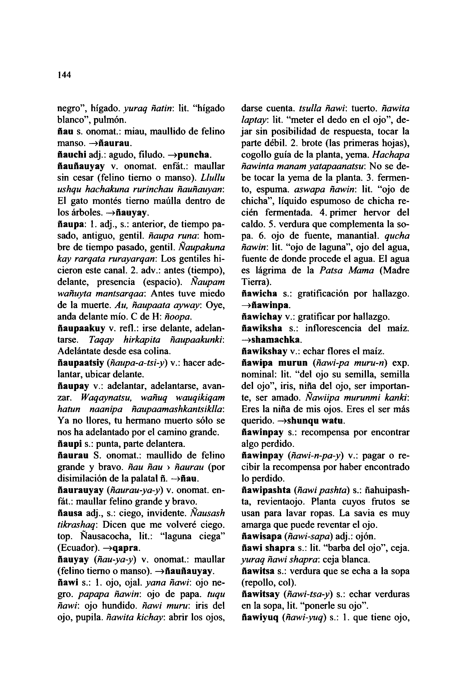

144

negro", hígado, *yuraq ñatin*: lit. "hígado blanco", pulmón.  
**ñau** s. onomat.: miau, maullido de felino manso. —**>ñaurau.**

**flauchi** adj.: agudo, filudo, **—»puncha, ñauñauyay** v. onomat. enfát.: maullar sin cesar (felino tierno o manso). *Llullu ushqu hachakuna rurinchau ñauñauyan:* El gato montés tierno maúlla dentro de los árboles. —**»ñauyay.**

**ñaupa:** 1. adj., s.: anterior, de tiempo pa- sado, antiguo, gentil, *ñaupa runa*: hom- bre de tiempo pasado, gentil. *Ñaupakuna kay rarqata rurayarqan:* Los gentiles hi- cieron este canal. 2. adv.: antes (tiempo), delante, presencia (espacio). *Ñaupam wañuyta mantsarqaa*: Antes tuve miedo de la muerte. *Au, ñaupaata ayway:* Oye, anda delante mío. C de H: *ñoopa.* **ñaupaakuy** v. refl.: irse delante, adelan- tarse. *Taqay hirkapita ñaupaakunkv.* Adelántate desde esa colina,

**ñaupaatsiy (***ñaupa-a-tsi-y*) v.: hacer ade- lantar, ubicar delante,  
**ñaupay** v.: adelantar, adelantarse, avan- zar. *Waqaynatsu, wañuq wauqikiqam hatun naanipa ñaupaamashkantsiklla:* Ya no llores, tu hermano muerto sólo se nos ha adelantado por el camino grande, **ñaupi** s.: punta, parte delantera,

**ñaurau** S. onomat.: maullido de felino grande y bravo, *ñau ñau > ñaurau* (por disimilación de la palatal **ñ. —>ñau. ñaurauyay (***ñaurau-ya-y)* v. onomat. en- fát.: maullar felino grande y bravo,

**ñausa** adj., s.: ciego, invidente. *Ñausash tikrashaq:* Dicen que me volveré ciego, top. Ñausacocha, lit.: "laguna ciega" (Ecuador). —**>qapra.**

**ñauyay (***ñau-ya-y*) v. onomat.: maullar (felino tierno o manso). —**>ñauftauyay. ñawi** s.: 1. ojo, ojal, *yana ñawi:* ojo ne- gro. *papapa ñawin:* ojo de papa, *tuqu ñawi*: ojo hundido, *ñawi muru:* iris del ojo, pupila, *ñawita kichay:* abrir los ojos,

darse cuenta, *tsulla ñawi*: tuerto, *ñawita laptay*: lit. "meter el dedo en el ojo", de- jar sin posibilidad de respuesta, tocar la parte débil. 2. brote (las primeras hojas), cogollo guía de la planta, yema. *Hachapa ñawinta manam yatapaanaísu*: No se de- be tocar la yema de la planta. 3. fermen- to, espuma, *aswapa ñawin*: lit. "ojo de chicha", líquido espumoso de chicha re- cién fermentada. 4. primer hervor del caldo. 5. verdura que complementa la so- pa. 6. ojo de fuente, manantial, *qucha ñawin*: lit. "ojo de laguna", ojo del agua, fuente de donde procede el agua. El agua es lágrima de la *Paisa Mama* (Madre Tierra).

**ñawicha** s.: gratificación por hallazgo. **—>flawinpa.  
ñawichay** v.: gratificar por hallazgo, **ñawiksha** s.: inflorescencia del maíz. **—>shamachka.**

**ñawikshay** v.: echar flores el maíz, **ñawipa murun (***ñawi-pa muru-rí)* exp. nominal: lit. "del ojo su semilla, semilla del ojo", iris, niña del ojo, ser importan- te, ser amado. *Ñawiipa murunmi kanki:* Eres la niña de mis ojos. Eres el ser más querido. —**>shunqu watu.  
ñawinpay** s.: recompensa por encontrar algo perdido.  
**ñawinpay (***ñawi-n-pa-y*) v.: pagar o re- cibir la recompensa por haber encontrado lo perdido.  
**ñawipashta (***ñawi pashta*) s.: ñahuipash- ta, revientaojo. Planta cuyos frutos se usan para lavar ropas. La savia es muy amarga que puede reventar el ojo. **ñawisapa (***ñawi-sapa*) adj.: ojón,  
**ñawi shapra** s.: lit. "barba del ojo", ceja.

*yuraq ñawi shapra:* ceja blanca,  
**ñawitsa** s.: verdura que se echa a la sopa (repollo, col).  
**ñawitsay** *(ñawi-tsa-y)* s.: echar verduras en la sopa, lit. "ponerle su ojo",  
**ñawiyuq (***ñawi-yuq*) s.: 1. que tiene ojo,

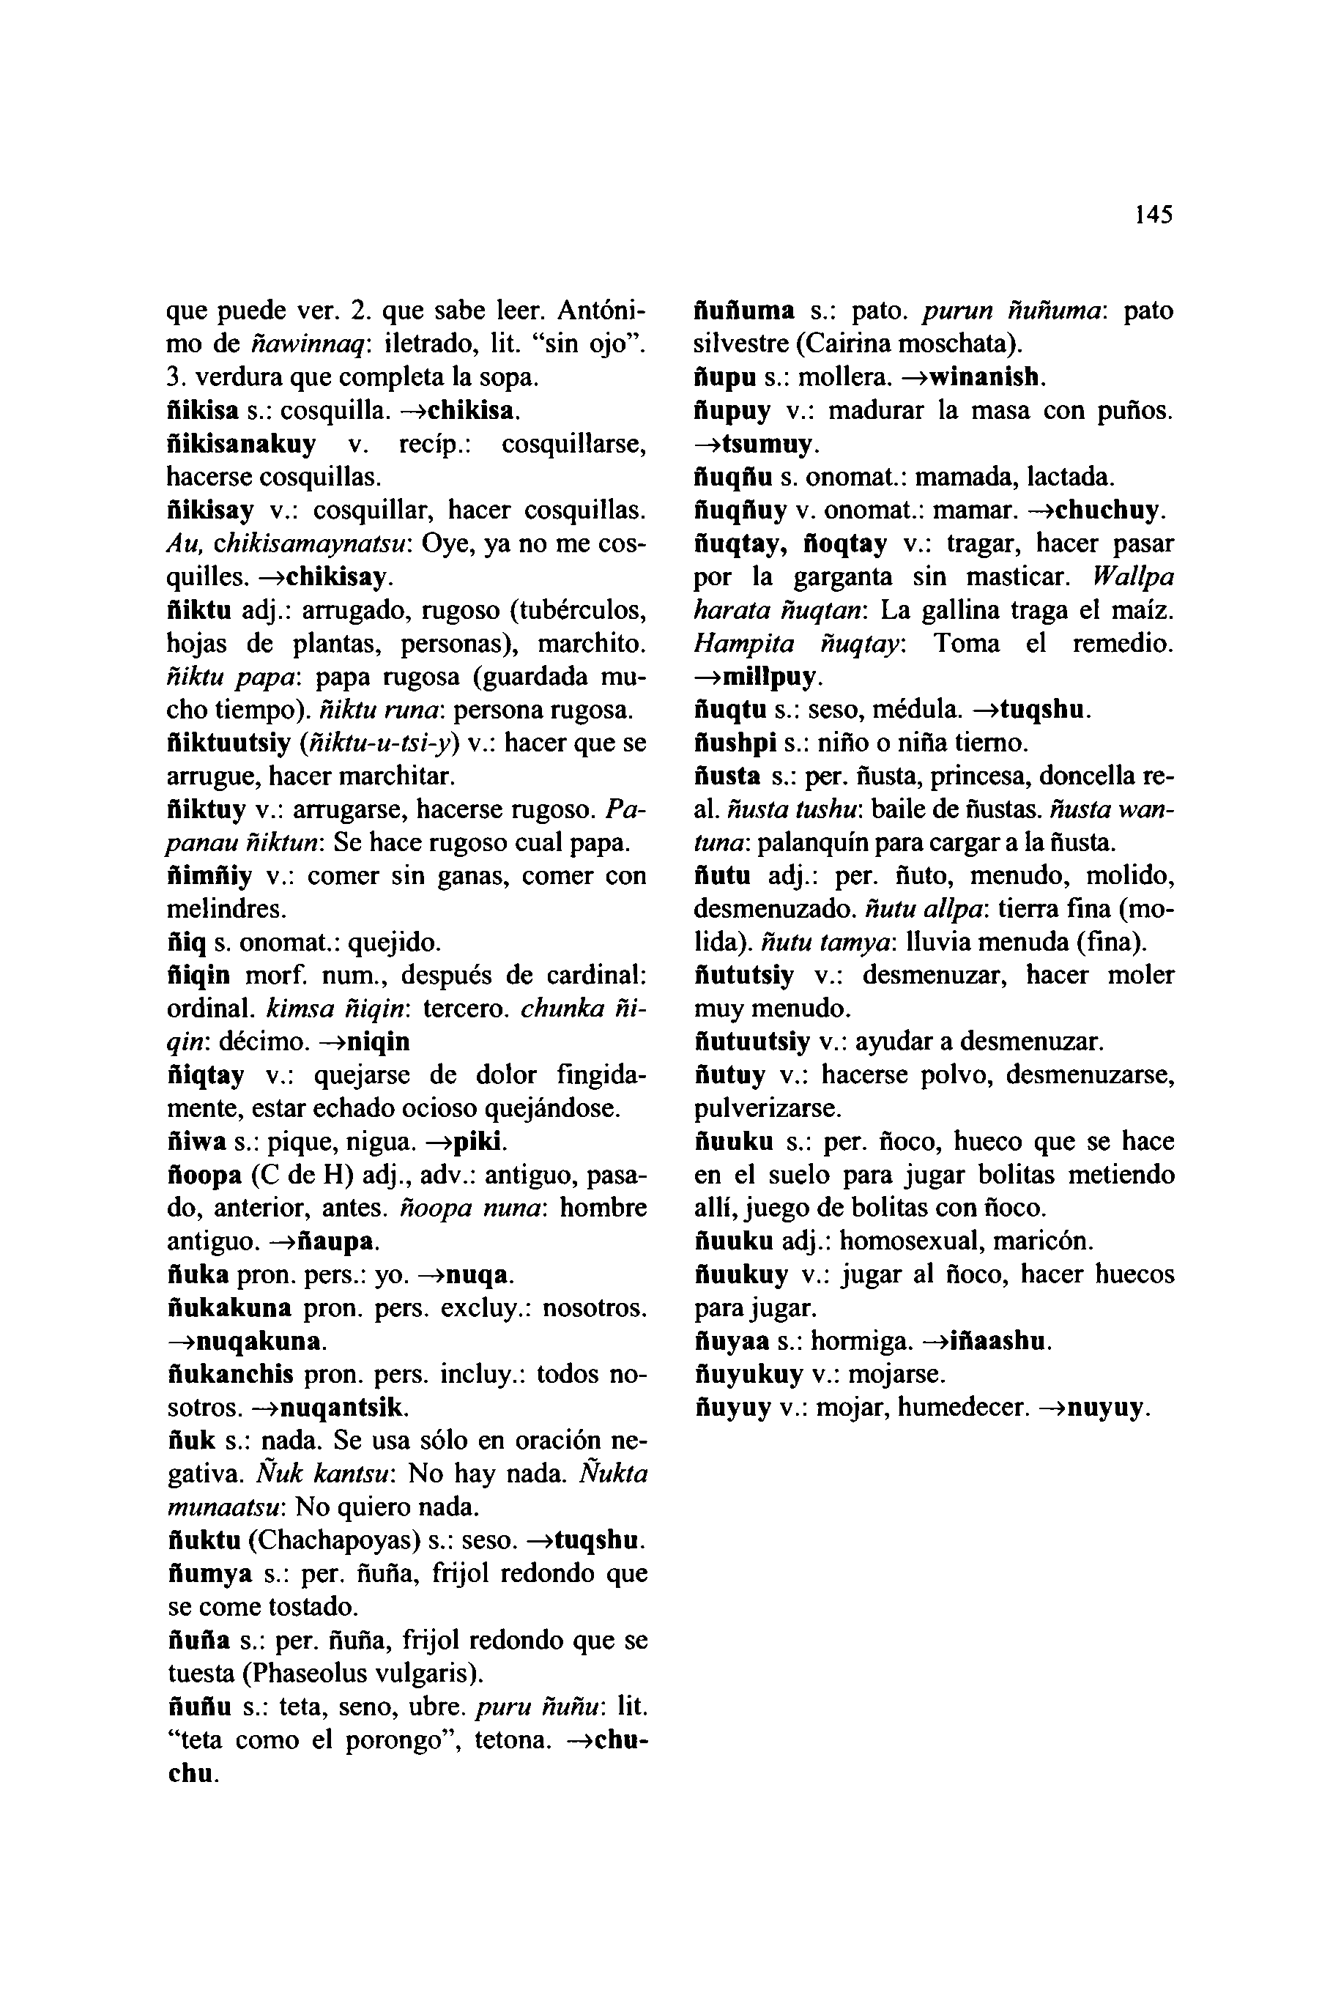

que puede ver. 2. que sabe leer. Antóni- mo de *ñawinnaq:* iletrado, lit. "sin ojo". 3. verdura que completa la sopa,  
**ñikisa** s.: cosquilla. —**>chikisa. ñikisanakuy** v. recíp.: cosquillarse, hacerse cosquillas.

**ñikisay** v.: cosquillar, hacer cosquillas. *Au, chikisamaynatsu:* Oye, ya no me cos- quilles. —**»chiklsay.  
ñiktu** adj.: arrugado, rugoso (tubérculos, hojas de plantas, personas), marchito. *ñiktu papa*: papa rugosa (guardada mu- cho tiempo), *ñiktu runa:* persona rugosa, **ñiktuutsiy (***ñiktu-u-tsi-y*) v.: hacer que se arrugue, hacer marchitar,

**ñiktuy** v.: arrugarse, hacerse rugoso. *Pa- panau ñiktun:* Se hace rugoso cual papa,

**ñimñiy** v.: comer sin ganas, comer con melindres.  
**ñiq** s. onomat.: quejido,  
**fiiqin** morf. num., después de cardinal: ordinal, *kimsa ñiqin*: tercero, *chunka ñi- qin:* décimo. —**>niqin**

**ñiqtay** v.: quejarse de dolor fingida- mente, estar echado ocioso quejándose, **ñiwa** s.: pique, nigua. —**>piki.  
ñoopa** (C de **H)** adj., adv.: antiguo, pasa- do, anterior, antes, *ñoopa ñutía:* hombre antiguo. —**>ñaupa.**

**ñuka** pron. pers.: yo. —**>nuqa.  
ñukakuna** pron. pers. excluy.: nosotros. **—>nuqakuna.  
flukanchis** pron. pers. incluy.: todos no- sotros. —**>nuqantsik.  
ñuk** s.: nada. Se usa sólo en oración ne- gativa. *Ñuk kantsu*: No hay nada. *Ñukta munaatsu:* No quiero nada,  
**ñuktu** (Chachapoyas) s.: seso. —**>tuqshu. ñumya** s.: per. ñufla, frijol redondo que se come tostado.  
**ñufta** s.: per. ñufla, frijol redondo que se tuesta (Phaseolus vulgaris).  
**ñuñu** s.: teta, seno, ubre, *puru ñuñu:* lit. "teta como el porongo", tetona, **—»chu- chu.**

145

**ñuñuma** s.: pato, *purun ñuñuma:* pato silvestre (Cairina moschata).  
**ñupu** s.: mollera. —**>winanish.  
ñupuy** v.: madurar la masa con puños. **—>tsumuv.**

**ñuqñu** s. onomat.: mamada, lactada. **ñuqñuy** v. onomat.: mamar, **-»chuchuy. ñuqtay, ñoqtay** v.: tragar, hacer pasar por la garganta sin masticar. *Wallpa harata ñuqtan:* La gallina traga el maíz. *Hampita ñuqtay:* Toma el remedio. **—>millpuy.  
ñuqtu** s.: seso, médula. —**>tuqshu. ñushpi** s.: niño o ñifla tierno,  
**ñusta** s.: per. flusta, princesa, doncella re- al. *ñusta tushu:* baile de flustas. *ñusta wan- tuna:* palanquín para cargar a la flusta. **ñutu** adj.: per. ñuto, menudo, molido, desmenuzado, *ñutu allpa:* tierra fina (mo- lida). *ñutu tamya:* lluvia menuda (fina), **ñututsiy** v.: desmenuzar, hacer moler muy menudo.  
**ñutuutsiy** v.: ayudar a desmenuzar, **ñutuy** v.: hacerse polvo, desmenuzarse, pulverizarse.  
**ñuuku** s.: per. ñoco, hueco que se hace en el suelo para jugar bolitas metiendo allí, juego de bolitas con ñoco,  
**ñuuku** adj.: homosexual, maricón, **ñuukuy** v.: jugar al floco, hacer huecos para jugar.  
**ñuyaa** s.: hormiga. —**>iñaashu.  
ñuyukuy** v.: mojarse.  
**ñuyuy** v.: mojar, humedecer, **-»nuyuy.**

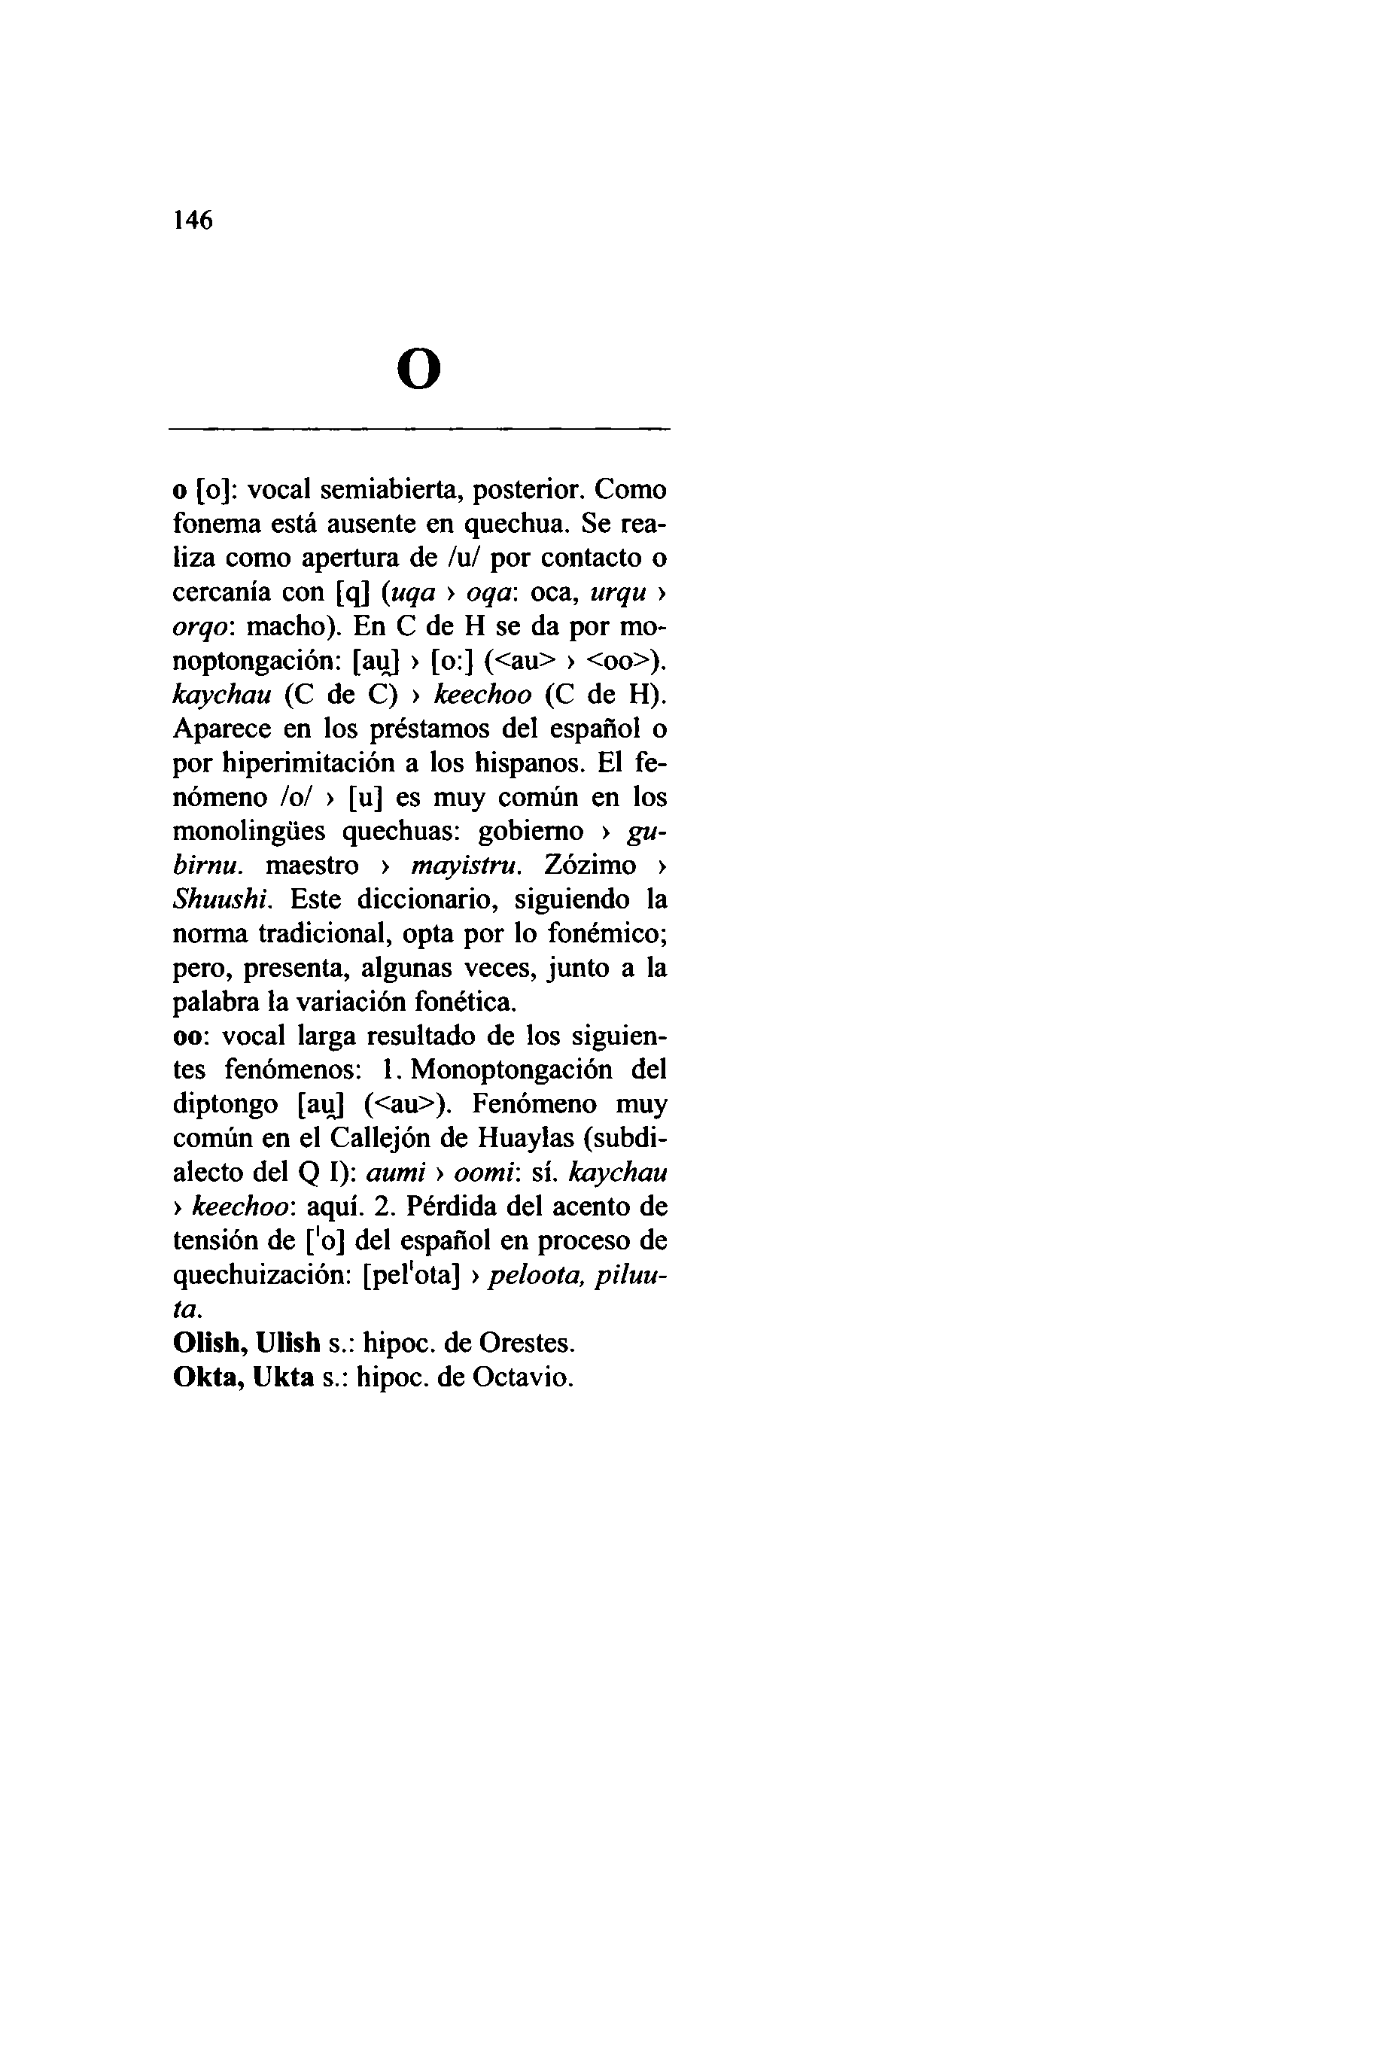

146

**o** [o]: vocal semiabierta, posterior. Como fonema está ausente en quechua. Se rea- liza como apertura de /u/ por contacto o cercanía con [q] (*uqa > oqa* oca, *urqu > orqo*: macho). En C de H se da por mo- noptongación: [au] > [o:] (<au> > <oo>). *kaychau* (C de C) > *keechoo* (C de H). Aparece en los préstamos del español o por hiperimitación a los hispanos. El fe- nómeno /o/ > [u] es muy común en los monolingües quechuas: gobierno > *gu- birnu.* maestro > *mayistru.* Zózimo > *Shuushi.* Este diccionario, siguiendo la norma tradicional, opta por lo fonémico; pero, presenta, algunas veces, junto a la palabra la variación fonética,

oo: vocal larga resultado de los siguien- tes fenómenos: 1. Monoptongación del diptongo [au] (<au>). Fenómeno muy común en el Callejón de Huaylas (subdi- alecto del Q I): *aumi > oomi:* sí. *kaychau > keechoo:* aquí. 2. Pérdida del acento de tensión de ['o] del español en proceso de quechuización: [pel'ota] > *peloota, piluu- ta.*

Olish, Ulish s.: hipoc. de Orestes. Okta, Ukta s.: hipoc. de Octavio.

O

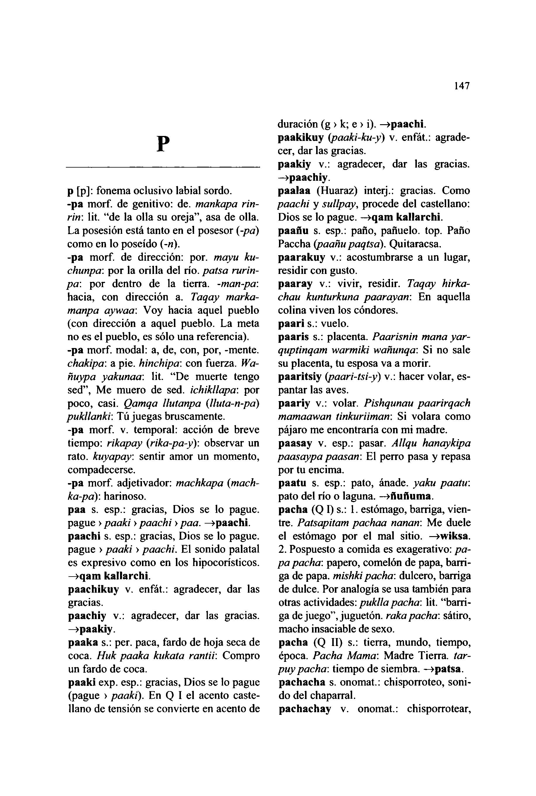

**P**

147

duración (g > k; e > i). —**>paachi. paakikuy** *(paaki-ku-y*) v. enfát.: agrade- cer, dar las gracias.  
**paakiy** v.: agradecer, dar las gracias, **-^paachiy.  
paalaa** (Huaraz) interj.: gracias. Como *paachi* y *sullpay*, procede del castellano: Dios se lo pague. —**>qam kallarchi. paañu** s. esp.: pafio, pañuelo, top. Paño Paccha *(paañu paqtsá).* Quitaracsa. **paarakuy** v.: acostumbrarse a un lugar, residir con gusto.  
**paaray** v.: vivir, residir. *Taqay hirka- chau kunturkuna paarayan*: En aquella colina viven los cóndores,  
**paari** s.: vuelo.  
**paaris** s.: placenta. *Paarisnin mana yar- quptinqam warmiki wañunqa:* Si no sale su placenta, tu esposa va a morir, **paaritsiy** *(paari-tsi-y) \.* hacer volar, es- pantar las aves.  
**paariy** v.: volar. *Pishqunau paarirqach mamaawan tinkuriiman:* Si volara como pájaro me encontraría con mi madre, **paasay** v. esp.: pasar. *Allqu hanaykipa paasaypa paasan:* El perro pasa y repasa por tu encima.  
**paatu** s. esp.: pato, ánade, *yaku paatu:* pato del río o laguna. —**>ñuñuma.  
pacha (Q I)** s.: **1.** estómago, barriga, vien- tre. *Patsapitam pachaa nanan*: Me duele el estómago por el mal sitio. —**>wiksa.**

**p** [p]: fonema oclusivo labial sordo,  
**-pa** morf. de genitivo: de. *mankapa rin-  
rin*: lit. "de la olla su oreja", asa de olla.  
La posesión está tanto en el posesor *(-pa)*como en lo poseído (-«).  
**-pa** morf. de dirección: por. *mayu ku-  
chunpa:* por la orilla del rio. *paisa rurin-  
pa*: por dentro de la tierra. -*man-pa:*hacia, con dirección a. *Taqay marka-  
manpa aywaa:* V oy hacia aquel pueblo  
(con dirección a aquel pueblo. La meta  
no es el pueblo, es sólo una referencia),  
**-pa** morf. modal: a, de, con, por, -mente.  
*chakipa*: a pie. *hinchipa:* con fuerza. *Wa-  
ñuypa yakunaa*: lit. "De muerte tengo  
sed", Me muero de sed. *ichikllapa:* por  
poco, casi. *Qamqa llutanpa (lluta-n-pá)  
pukllanki*: Tú juegas bruscamente,  
**-pa** morf. v. temporal: acción de breve  
tiempo: *rikapay (rika-pa-y*): observar un  
rato, *kuyapay:* sentir amor un momento,  
compadecerse.  
**-pa** morf. adjetivador: *machkapa (mach-  
ka-pa*): harinoso.  
**paa** s. esp.: gracias, Dios se lo pague,  
pague > *paaki > paachi > paa.* **—^paachi.  
paachi** s. esp.: gracias, Dios se lo pague,  
pague > *paaki > paachi.* El sonido palatal 2. Pospuesto a comida es exagerativo: *pa-*

es expresivo como en los hipocorísticos.

**—>qam kallarchi.  
paachikuy** v. enfát.: agradecer, dar las gracias.  
**paachiy** v.: agradecer, dar las gracias. **—>paakiy.  
paaka** s.: per. paca, fardo de hoja seca de coca. *Huk paaka kukata rantii:* Compro un fardo de coca.  
**paaki** exp. esp.: gracias, Dios se lo pague (pague > *paaki).* En Q I el acento caste- llano de tensión se convierte en acento de

*pa pacha:* papero, cometón de papa, barri- ga de papa, *mishki pacha*: dulcero, barriga de dulce. Por analogía se usa también para otras actividades: *puklla pacha',* lit. "barri- ga de juego", juguetón, *raka pacha:* sátiro, macho insaciable de sexo,

**pacha** (Q II) s.: tierra, mundo, tiempo, época. *Pacha Mama:* Madre Tierra, *tar- puy pacha:* tiempo de siembra. —**>patsa. pachacha** s. onomat.: chisporroteo, soni- do del chaparral.

**pachachay** v. onomat.: chisporrotear,

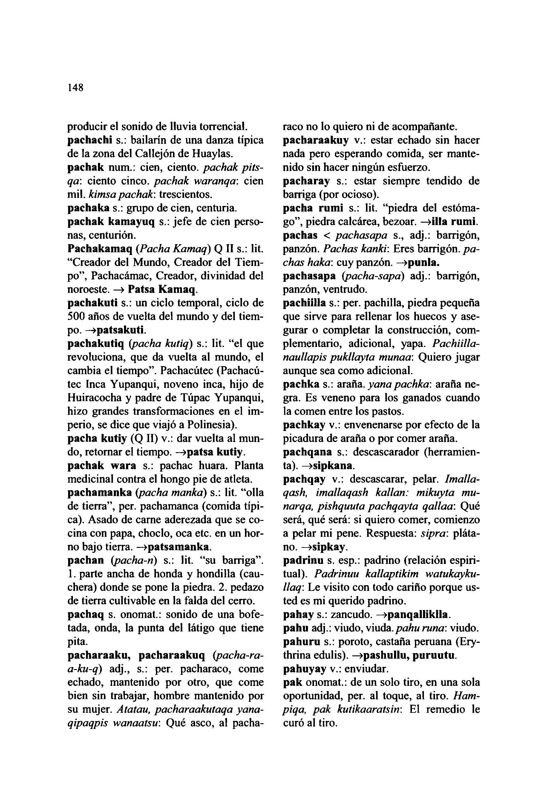

148

producir el sonido de lluvia torrencial, **pachachi** s.: bailarín de una danza típica de la zona del Callejón de Huaylas. **pachak** num.: cien, ciento, *pachak pits- qa:* ciento cinco, *pachak waranqa*: cien mil. *kimsa pachak*: trescientos,  
**pachaka** s.: grupo de cien, centuria, **pachak kamayuq** s.: jefe de cien perso- nas, centurión.  
**Pachakamaq (***Pacha Kamaq)* Q II s.: lit. "Creador del Mundo, Creador del Tiem- po", Pachacámac, Creador, divinidad del noroeste. —**» Patsa Kamaq.  
pachakuti** s.: un ciclo temporal, ciclo de 500 arios de vuelta del mundo y del tiem- po. —**»patsakuti.  
pachakutiq** *{pacha kutiq)* s.: lit. "el que revoluciona, que da vuelta al mundo, el cambia el tiempo". Pachacútec (Pachacú- tec Inca Yupanqui, noveno inca, hijo de Huiracocha y padre de Túpac Yupanqui, hizo grandes transformaciones en el im- perio, se dice que viajó a Polinesia), **pacha kutiy** (Q II) v.: dar vuelta al mun- do, retornar el tiempo. **—»patsa kutiy. pachak wara** s.: pachac huara. Planta medicinal contra el hongo pie de atleta, **pachamanka** *{pacha manka*) s.: lit. "olla de tierra", per. pachamanca (comida típi- ca). Asado de carne aderezada que se co- cina con papa, choclo, oca etc. en un hor- no bajo tierra. —**>patsamanka.  
pachan** *(pacha-ri)* s.: lit. "su barriga".

1. parte ancha de honda y hondilla (cau- chera) donde se pone la piedra. 2. pedazo de tierra cultivable en la falda del cerro, **pachaq** s. onomat.: sonido de una bofe- tada, onda, la punta del látigo que tiene pita.

**pacharaaku, pacharaakuq** *(pacha-ra- a-ku-q)* adj., s.: per. pacharaco, come echado, mantenido por otro, que come bien sin trabajar, hombre mantenido por su mujer. *Atatau, pacharaakutaqa yana- qipaqpis wanaatsu*: Qué asco, al pacha-

raco no lo quiero ni de acompañante, **pacharaakuy** v.: estar echado sin hacer nada pero esperando comida, ser mante- nido sin hacer ningún esfuerzo,

**pacharay** s.: estar siempre tendido de barriga (por ocioso).  
**pacha rumi** s.: lit. "piedra del estóma- go", piedra calcárea, bezoar. —**>illa rumi. pachas <** *pachasapa* s., adj.: barrigón, panzón. *Pachas kanki*: Eres barrigón, *pa- chas haka*: cuy panzón. —**>punla. pachasapa** *(pacha-sapa*) adj.: barrigón, panzón, ventrudo.

**pachiilla** s.: per. pachilla, piedra pequeña que sirve para rellenar los huecos y ase- gurar o completar la construcción, com- plementario, adicional, yapa. *Pachiilla- naullapis pukllayta munaa*: Quiero jugar aunque sea como adicional,

**pachka** s.: araña, *yana pachka:* araña ne- gra. Es veneno para los ganados cuando la comen entre los pastos,  
**pachkay** v.: envenenarse por efecto de la picadura de araña o por comer araña, **pachqana** s.: descascarador (herramien- ta). —**>sipkana.**

**pachqay** v.: descascarar, pelar. *Imalla- qash, imallaqash kallart: mikuyta mu- narqa, pishquuta pachqayta qallaa:* Qué será, qué será: si quiero comer, comienzo a pelar mi pene. Respuesta: *sipra*: pláta- no. —**>sipkay.**

**padrinu** s. esp.: padrino (relación espiri- tual). *Padrinuu kallaptikim watukayku- llaq:* Le visito con todo cariño porque us- ted es mi querido padrino,

**pahay** s.: zancudo. —**>panqalliklla.  
pahu** adj.: viudo, viuda*.pahuruna:* viudo, **pahuru** s.: poroto, castaña peruana (Ery- thrina edulis). —**>pashullu, puruutu. pahuyay** v.: enviudar,  
**pak** onomat.: de un solo tiro, en una sola oportunidad, per. al toque, al tiro. *Ham- piqa, pak kutikaaratsin:* El remedio le curó al tiro.

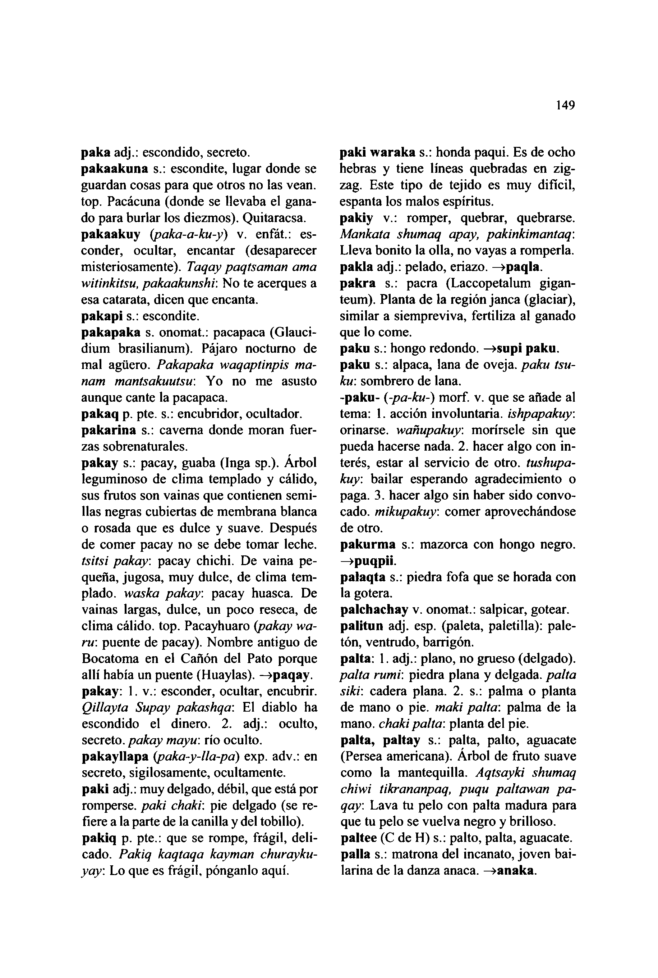

**paka** adj.: escondido, secreto, **pakaakuna** s.: escondite, lugar donde se guardan cosas para que otros no las vean, top. Pacácuna (donde se llevaba el gana- do para burlar los diezmos). Quitaracsa. **pakaakuy** *(paka-a-ku-y)* v. enfát.: es- conder, ocultar, encantar (desaparecer misteriosamente). *Taqay paqtsaman ama witinkitsu, pakaakunshi:* No te acerques a esa catarata, dicen que encanta,  
**pakapi** s.: escondite,  
**pakapaka** s. onomat.: pacapaca (Glauci- dium brasilianum). Pájaro nocturno de mal agüero. *Pakapaka waqaptinpis ma- nam mantsakuutsu:* Yo no me asusto aunque cante la pacapaca.  
**pakaq** p. pte. s.: encubridor, ocultador, **pakarina** s.: caverna donde moran fuer- zas sobrenaturales.  
**pakay** s.: pacay, guaba (Inga sp.). Árbol leguminoso de clima templado y cálido, sus frutos son vainas que contienen semi- llas negras cubiertas de membrana blanca o rosada que es dulce y suave. Después de comer pacay no se debe tomar leche. *tsitsi pakay:* pacay chichi. De vaina pe- queña, jugosa, muy dulce, de clima tem- plado. *waska pakay.* pacay huasca. De vainas largas, dulce, un poco reseca, de clima cálido, top. Pacayhuaro *{pakay wa- ru:* puente de pacay). Nombre antiguo de Bocatoma en el Cañón del Pato porque allí había un puente (Huaylas). **—>paqay. pakay: 1.** v.: esconder, ocultar, encubrir. *Qillayta Supay pakashqa:* El diablo ha escondido el dinero. 2. adj.: oculto, secreto, *pakay mayu:* río oculto, **pakayllapa** *(paka-y-lla-pa)* exp. adv.: en secreto, sigilosamente, ocultamente,  
**paki** adj.: muy delgado, débil, que está por romperse, *paki chaki:* pie delgado (se re- fiere a la parte de la canilla y del tobillo), **pakiq** p. pte.: que se rompe, frágil, deli- cado. *Pakiq kaqtaqa kayman churayku- yay:* Lo que es frágil, pónganlo aquí.

149

**paki waraka** s.: honda paqui. Es de ocho hebras y tiene líneas quebradas en zig- zag. Este tipo de tejido es muy difícil, espanta los malos espíritus,

**pakiy** v.: romper, quebrar, quebrarse. *Mankata shumaq apay, pakinkimantaq:* Lleva bonito la olla, no vayas a romperla, **pakla** adj.: pelado, eriazo. **—»paqla. pakra** s.: pacra (Laccopetalum gigan- teum). Planta de la región janea (glaciar), similar a siempreviva, fertiliza al ganado que lo come.

**paku** s.: hongo redondo. **—>supi paku. paku** s.: alpaca, lana de oveja, *paku tsu- ku:* sombrero de lana,  
**-paku- (-***pa-ku*-) morf. v. que se añade al tema: 1. acción involuntaria, *ishpapakuy:* orinarse, *wañupakuy*: morírsele sin que pueda hacerse nada. 2. hacer algo con in- terés, estar al servicio de otro, *tushupa- kuy:* bailar esperando agradecimiento o paga. 3. hacer algo sin haber sido convo- cado. *mikupakuy:* comer aprovechándose de otro.  
**pakurma** s.: mazorca con hongo negro. **—>puqpi¡.  
palaqta** s.: piedra fofa que se horada con la gotera.  
**palchachay** v. onomat.: salpicar, gotear, **palitun** adj. esp. (paleta, paletilla): pale- tón, ventrudo, barrigón,  
**palta:** 1**.** adj.: plano, no grueso (delgado). *palta rumi:* piedra plana y delgada, *palta siki:* cadera plana. 2. s.: palma o planta de mano o pie. *maki palta*: palma de la mano, *chaki palta:* planta del pie.  
**palta, paltay** s.: palta, palto, aguacate (Persea americana). Árbol de fruto suave como la mantequilla. *Aqtsayki shumaq chiwi tikrananpaq, puqu paltawan pa- qay:* Lava tu pelo con palta madura para que tu pelo se vuelva negro y brilloso, **paltee** (C de **H)** s.: palto, palta, aguacate, **palla** s.: matrona del incanato, joven bai- larina de la danza anaca. **—>anaka.**

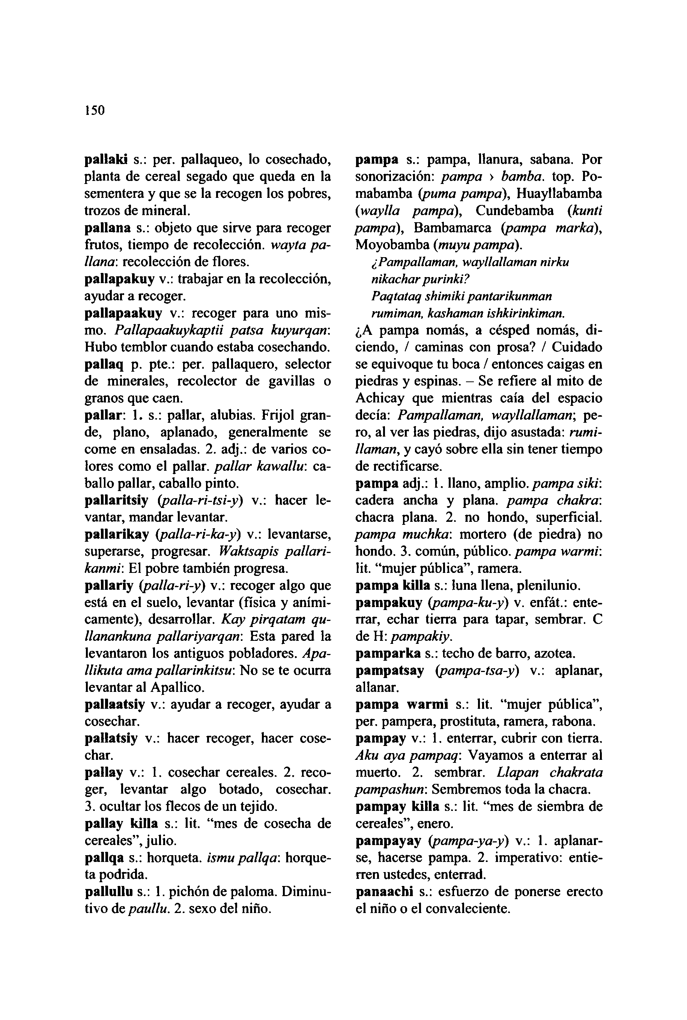

150

**pallaki** s.: per. pallaqueo, lo cosechado, planta de cereal segado que queda en la sementera y que se la recogen los pobres, trozos de mineral.

**pampa** s.: pampa, llanura, sabana. Por sonorización: *pampa > bamba,* top. Po- mabamba *(puma pampa),* Huayllabamba *(waylla pampa),* Cundebamba *(kunti*

**paltana** s.: objeto que sirve para recoger *pampa),* Bambamarca *(pampa marká),*

frutos, tiempo de recolección, *wayta pa- llaría:* recolección de flores,  
**pallapakuy** v.: trabajar en la recolección, ayudar a recoger.

**pallapaakuy** v.: recoger para uno mis- mo. *Pallapaakuykaptii paisa kuyurqan:* Hubo temblor cuando estaba cosechando, **pallaq** p. pte.: per. pallaquero, selector de minerales, recolector de gavillas o granos que caen.

**pallar:** 1. s.: pallar, alubias. Fríjol gran- de, plano, aplanado, generalmente se come en ensaladas. 2. adj.: de varios co- lores como el pallar, *pallar kawallu:* ca- ballo pallar, caballo pinto,

**pallaritsiy** *(palla-ri-tsi-y)* v.: hacer le- vantar, mandar levantar,  
**pallarikay** *(palla-ri-ka-y*) v.: levantarse, superarse, progresar. *Waktsapis pallari- kanmv.* El pobre también progresa, **pallariy** *(palla-ri-y*) v.: recoger algo que está en el suelo, levantar (física y aními- camente), desarrollar. *Kay pirqatam qu- llanankuna pallariyarqan*: Esta pared la levantaron los antiguos pobladores. *Apa- llikuta ama pallarinkitsu*: No se te ocurra levantar al Apallico.

**pallaatsiy** v.: ayudar a recoger, ayudar a cosechar.  
**pallatsiy** v.: hacer recoger, hacer cose- char.

**pallay** v.: 1. cosechar cereales. 2. reco- ger, levantar algo botado, cosechar. 3. ocultar los flecos de un tejido,  
**pallay killa** s.: lit. "mes de cosecha de cereales", julio.

**pallqa** s.: horqueta, *ismu pallqa*: horque- ta podrida.  
**pallullu** s.: 1. pichón de paloma. Diminu- tivo de *paullu.* 2. sexo del niño.

Moyobamba *(muyu pampa). ¿Pampallaman, wayllallaman nirku nikachar purinki?  
Paqtataq shimiki pantarikunman rumiman, kashaman ishkirinkiman.*

¿A pampa nomás, a césped nomás, di- ciendo, / caminas con prosa? / Cuidado se equivoque tu boca / entonces caigas en piedras y espinas. - Se refiere al mito de Achicay que mientras caía del espacio decía: *Pampallaman, wayllallaman-,* pe- ro, al ver las piedras, dijo asustada: *rumi- llaman,* y cayó sobre ella sin tener tiempo de rectificarse.

**pampa** adj.: 1. llano, amplio, *pampa siki:* cadera ancha y plana, *pampa chakra:* chacra plana. 2. no hondo, superficial. *pampa muchka*: mortero (de piedra) no hondo. 3. común, público, *pampa warmi:* lit. "mujer pública", ramera,

**pampa killa** s.: luna llena, plenilunio, **pampakuy** *(pampa-ku-y)* v. enfát.: ente- rrar, echar tierra para tapar, sembrar. C de H: *pampakiy.*

**pamparka** s.: techo de barro, azotea, **pampatsay** *(pampa-tsa-y)* v.: aplanar, allanar.  
**pampa warmi** s.: lit. "mujer pública", per. pampera, prostituta, ramera, rabona, **pampay** v.: 1. enterrar, cubrir con tierra. *Aku aya pampaq:* Vayamos a enterrar al muerto. 2. sembrar. *Llapan chakrata pampashun:* Sembremos toda la chacra, **pampay killa** s.: lit. "mes de siembra de cereales", enero.

**pampayay** *(pampa-ya-y)* v.: 1. aplanar- se, hacerse pampa. 2. imperativo: entie- rren ustedes, enterrad,  
**panaachi** s.: esfuerzo de ponerse erecto el niño o el convaleciente.

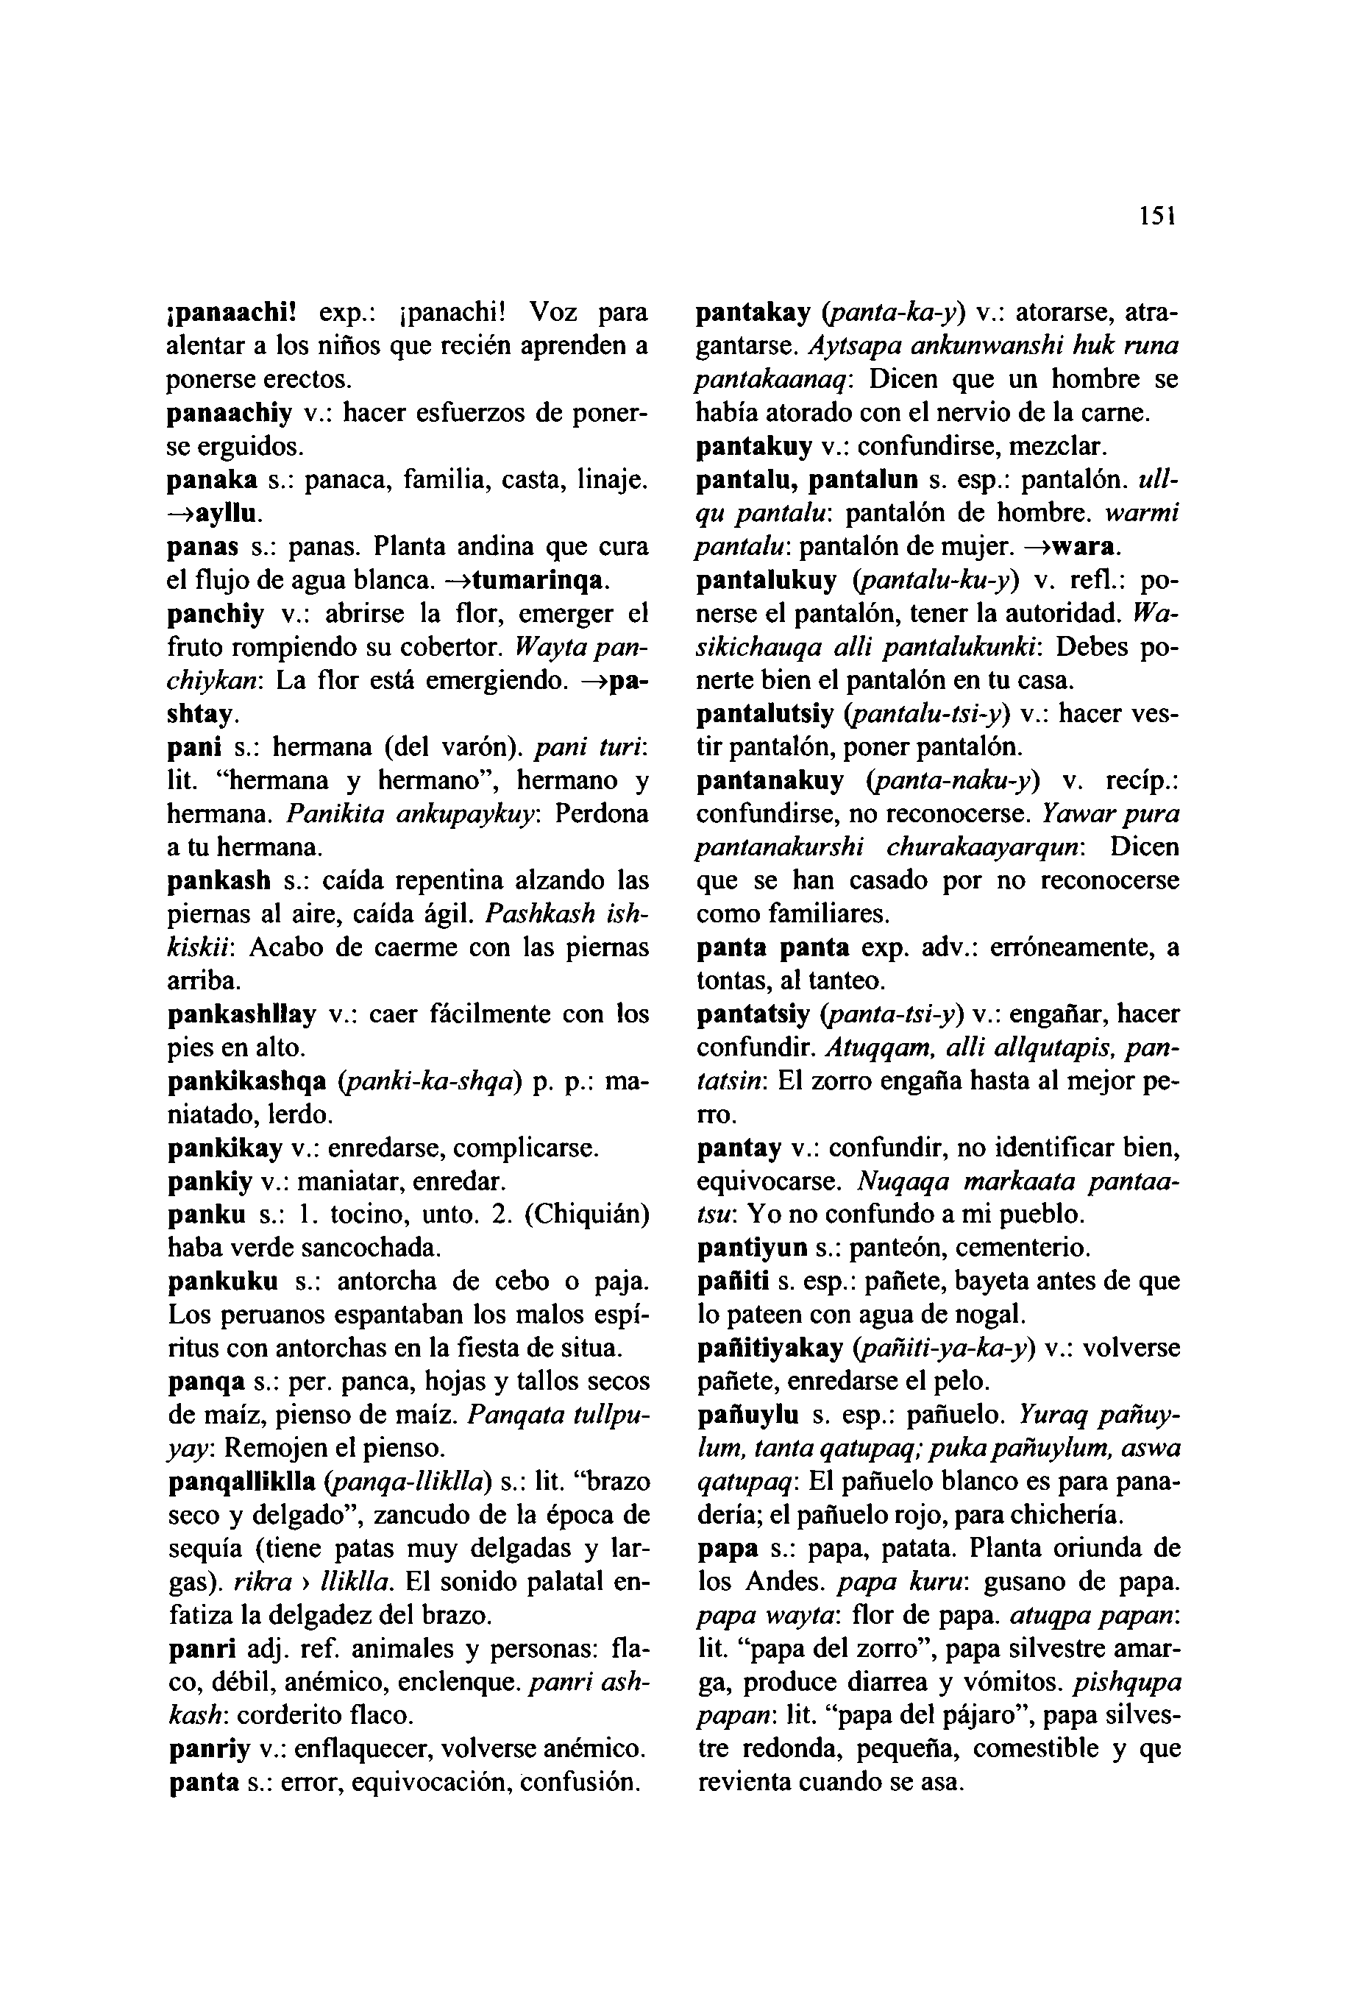

**¡panaachi!** exp.: ¡panachi! V oz para alentar a los niños que recién aprenden a ponerse erectos.  
**panaachiy** v.: hacer esfuerzos de poner- se erguidos.

**panaka** s.: panaca, familia, casta, linaje. **—>ayllu.  
panas** s.: panas. Planta andina que cura el flujo de agua blanca. —**>tumarinqa. panchiy** v.: abrirse la flor, emerger el fruto rompiendo su cobertor. *Wayta pan- chiykan*: La flor está emergiendo. —**>pa- shtay.**

**pañi** s.: hermana (del varón), *pañi turr.* lit. "hermana y hermano", hermano y hermana. *Panikita ankupaykuy.* Perdona a tu hermana.

**pankash** s.: caída repentina alzando las piernas al aire, caída ágil. *Pashkash ish- kiskii:* Acabo de caerme con las piernas arriba.

**pankashllay** v.: caer fácilmente con los pies en alto.

151

**pantakay** *(panta-ka-y)* v.: atorarse, atra- gantarse. *Aytsapa ankunwanshi huk runa pantakaanaq:* Dicen que un hombre se había atorado con el nervio de la carne, **pantakuy** v.: confundirse, mezclar, **pantalu, pantalun** s. esp.: pantalón, *ull- qu pantalu*: pantalón de hombre, *warmi pantalu*: pantalón de mujer. —**>wara. pantalukuy** *(pantalu-ku-y*) v. refl.: po- nerse el pantalón, tener la autoridad. *Wa- sikichauqa allí pantalukunki:* Debes po- nerte bien el pantalón en tu casa, **pantalutsiy** *(pantalu-tsi-y)* v.: hacer ves- tir pantalón, poner pantalón,

**pantanakuy** *(panta-naku-y*) v. recíp.: confundirse, no reconocerse. *Yawar pura pantanakurshi churakaayarqun*: Dicen que se han casado por no reconocerse como familiares.

**panta panta** exp. adv.: erróneamente, a tontas, al tanteo.  
**pantatsiy** *(panta-tsi-y)* v.: engañar, hacer confundir. *Atuqqam, allí allqutapis, pan- tatsin-.* El zorro engaña hasta al mejor pe- rro.

**pantay** v.: confundir, no identificar bien, equivocarse. *Nuqaqa markaata pantaa- tsu:* Yo no confundo a mi pueblo, **pantiyun** s.: panteón, cementerio,

**pañiti** s. esp.: pañete, bayeta antes de que lo pateen con agua de nogal,  
**pañitiyakay** *(pañiti-ya-ka-y)* v.: volverse pañete, enredarse el pelo,

**pañuylu** s. esp.: pañuelo. *Yuraq pañuy- lum, tanta qatupaq; puka pañuylum, aswa qatupaq*: El pañuelo blanco es para pana- dería; el pañuelo rojo, para chichería, **papa** s.: papa, patata. Planta oriunda de los Andes, *papa kuru:* gusano de papa. *papa wayta*: flor de papa, *atuqpa papan:* lit. "papa del zorro", papa silvestre amar- ga, produce diarrea y vómitos, *pishqupa papan*: lit. "papa del pájaro", papa silves- tre redonda, pequeña, comestible y que revienta cuando se asa.

**pankikashqa** *(panki-ka-shqa*) niatado, lerdo.  
**pankikay** v.: enredarse, complicarse, **pankiy** v.: maniatar, enredar,

**panku** s.: 1. tocino, unto. 2. (Chiquián) haba verde sancochada,  
**pankuku** s.: antorcha de cebo o paja. Los peruanos espantaban los malos espí- ritus con antorchas en la fiesta de sitúa, **panqa** s.: per. panca, hojas y tallos secos de maíz, pienso de maíz. *Panqata tullpu- yay:* Remojen el pienso,

**panqalliklla** *(panqa-lliklla*) s.: lit. "brazo seco y delgado", zancudo de la época de sequía (tiene patas muy delgadas y lar- gas). *rikra > lliklla.* El sonido palatal en- fatiza la delgadez del brazo,

**panri** adj. ref. animales y personas: fla- co, débil, anémico, enclenque, *panri ash- kash*: corderito flaco,  
**panriy** v.: enflaquecer, volverse anémico, **panta** s.: error, equivocación, confusión.

p. p.: ma-

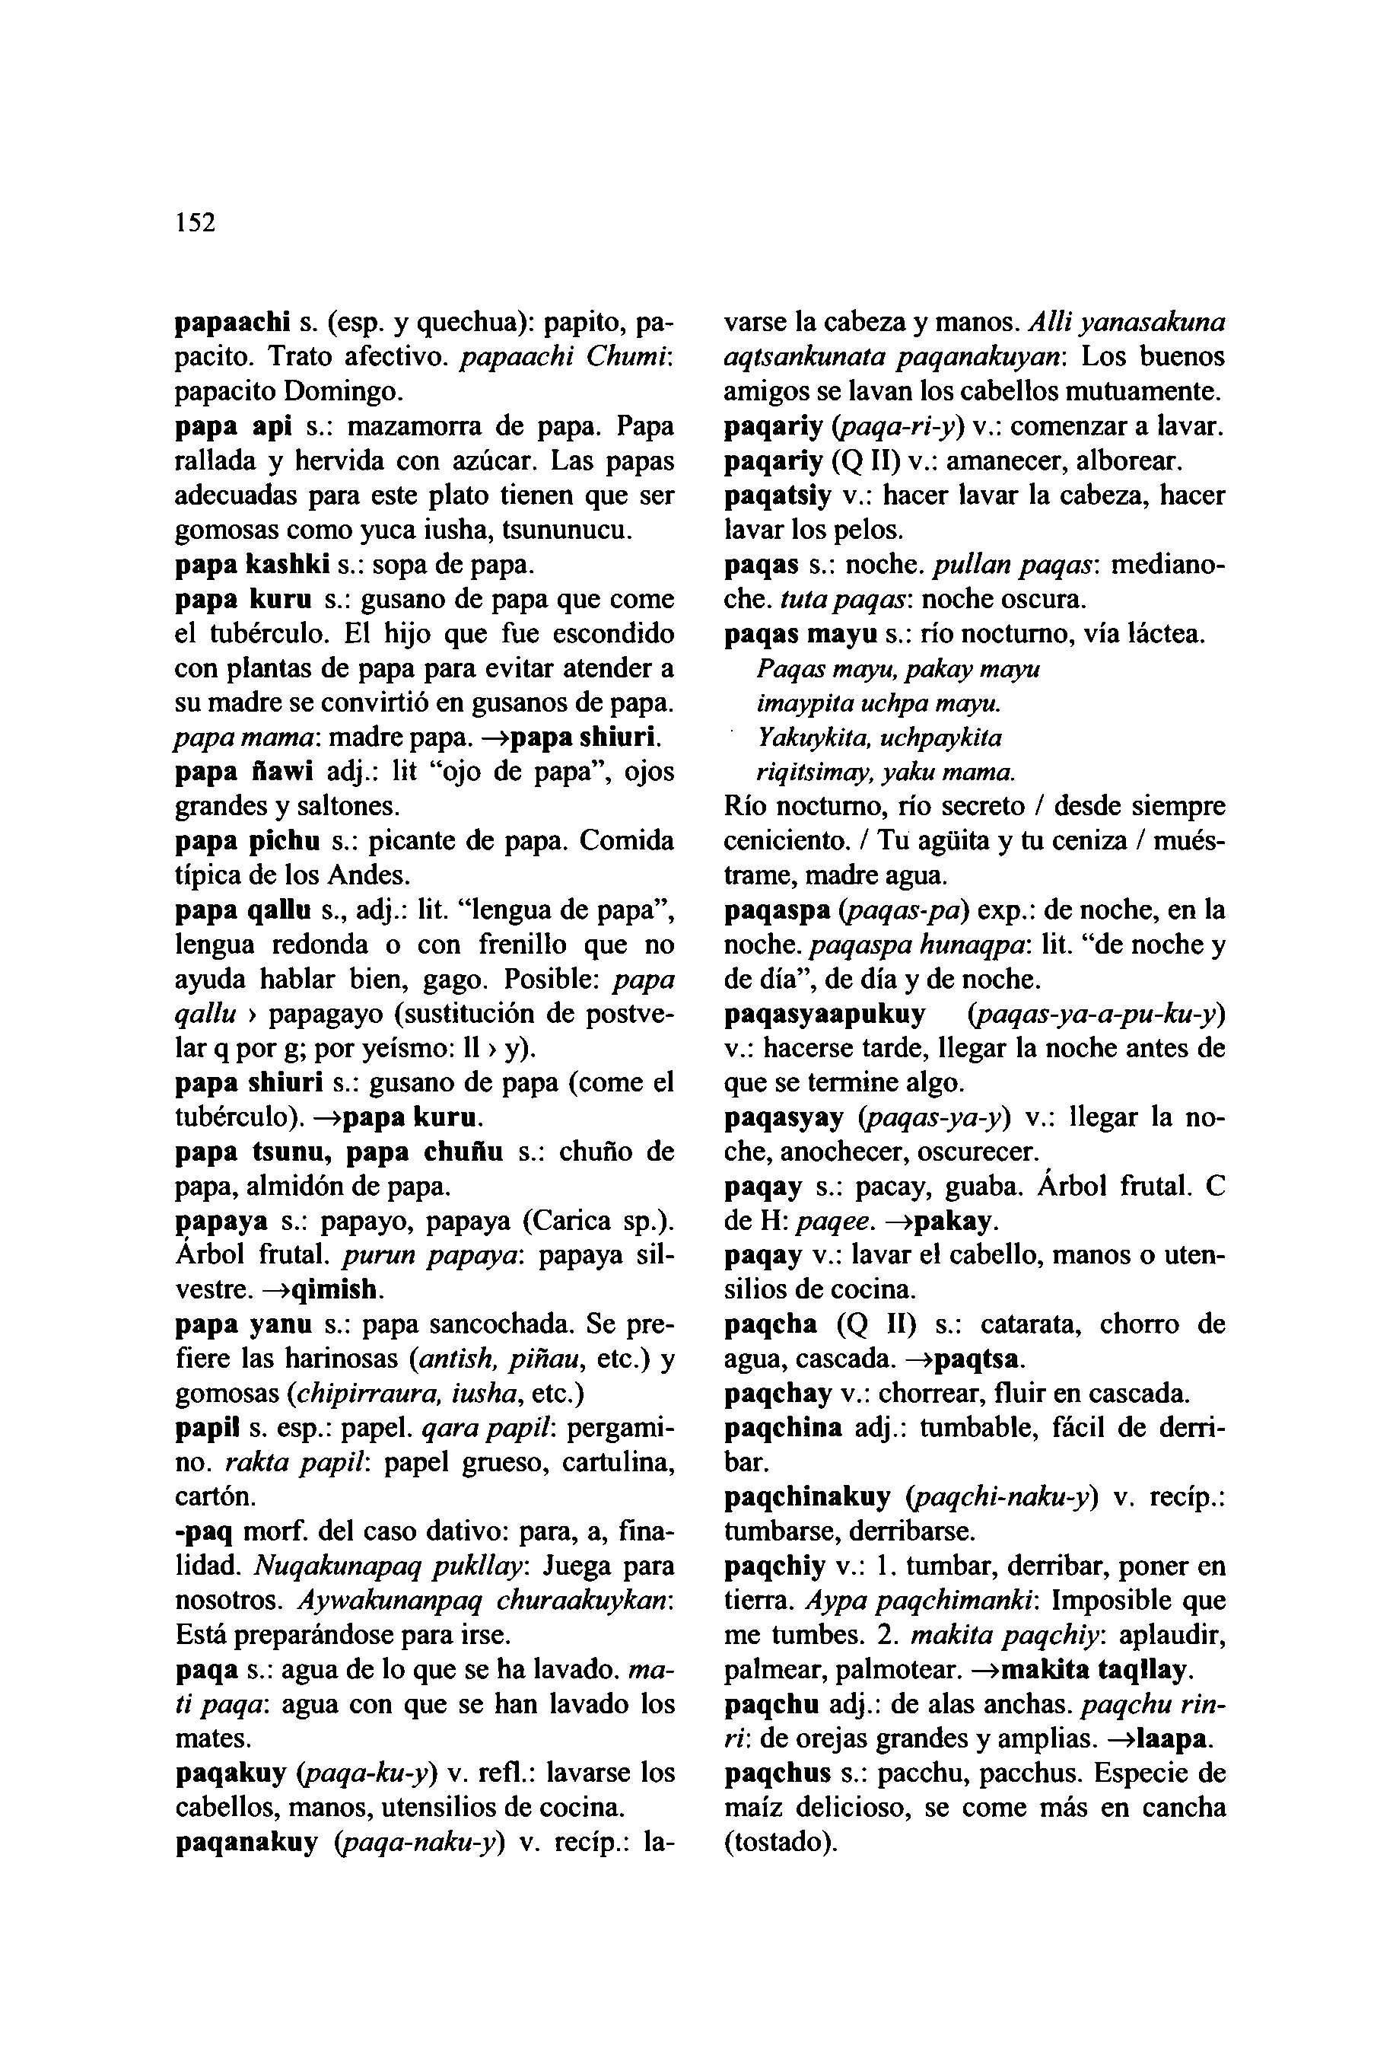

152

**papaachi** s. (esp. y quechua): papito, pa- pacito. Trato afectivo, *papaachi Chumi:* papacito Domingo.  
**papa api** s.: mazamorra de papa. Papa rallada y hervida con azúcar. Las papas adecuadas para este plato tienen que ser gomosas como yuca iusha, tsununucu. **papa kashki** s.: sopa de papa,

**papa kuru** s.: gusano de papa que come el tubérculo. El hijo que fue escondido con plantas de papa para evitar atender a su madre se convirtió en gusanos de papa. *papa mama*: madre papa, **—»papa shiuri. papa ñawi** adj.: lit "ojo de papa", ojos grandes y saltones.

**papa pichu** s.: picante de papa. Comida típica de los Andes.  
**papa qallu** s., adj.: lit. "lengua de papa", lengua redonda o con frenillo que no ayuda hablar bien, gago. Posible: *papa qallu* > papagayo (sustitución de postve- lar q por g; por yeísmo: 11 > y),

**papa shiuri** s.: gusano de papa (come el tubérculo). **—>papa kuru.  
papa tsunu, papa chuñu** s.: chuño de papa, almidón de papa,

**papaya** s.: papayo, papaya (Carica sp.). Árbol frutal, *purun papaya:* papaya sil- vestre. **—>qimish.  
papa yanu** s.: papa sancochada. Se pre- fiere las harinosas (*antish, piñau,* etc.) y gomosas (*chipirraura, iusha,* etc.)

**papil** s. esp.: papel, *qara papil*: pergami- no. *rakta papil:* papel grueso, cartulina, cartón.  
**-paq** morf. del caso dativo: para, a, fina- lidad. *Nuqakunapaq pukllay:* Juega para nosotros. *Aywakunanpaq churaakuykan:* Está preparándose para irse,

**paqa** s.: agua de lo que se ha lavado, *ma- ti paqa:* agua con que se han lavado los mates.  
**paqakuy** *(paqa-ku-y*) v. refl.: lavarse los cabellos, manos, utensilios de cocina, **paqanakuy** *(paqa-naku-y*) v. recíp.: la-

varse la cabeza y manos. *Allí yanasakuna aqtsankunata paqanakuyan:* Los buenos amigos se lavan los cabellos mutuamente, **paqariy** *(paqa-ri-y)* v.: comenzar a lavar, **paqariy** (Q **II)** v.: amanecer, alborear, **paqatsiy** v.: hacer lavar la cabeza, hacer lavar los pelos.

**paqas** s.: noche, *pulían paqas:* mediano- che. *tuta paqas:* noche oscura,  
**paqas mayu** s.: río nocturno, vía láctea.

*Paqas mayu, pakay mayu imaypita uchpa mayu. Yakuykita, uchpaykita riqitsimay, yaku mama.*

Río nocturno, río secreto / desde siempre ceniciento. / Tu agüita y tu ceniza / mués- trame, madre agua.  
**paqaspa** *(paqas-pa)* exp.: de noche, en la noche, *paqaspa hunaqpa:* lit. "de noche y de día", de día y de noche, **paqasyaapukuy** *{paqas-ya-a-pu-ku-y)* v.: hacerse tarde, llegar la noche antes de que se termine algo.

**paqasyay** *{paqas-ya-y*) v.: llegar la no- che, anochecer, oscurecer,  
**paqay** s.: pacay, guaba. Árbol frutal. C de H: *paqee.* **—»pakay.**

**paqay** v.: lavar el cabello, manos o uten- silios de cocina.  
**paqcha** (Q II) s.: catarata, chorro de agua, cascada. **—>paqtsa.**

**paqchay** v.: chorrear, fluir en cascada, **paqchina** adj.: tumbable, fácil de derri- bar.  
**paqchinakuy** *(paqchi-naku-y*) v. recíp.: tumbarse, derribarse.

**paqchiy** v.: 1. tumbar, derribar, poner en tierra. *Aypa paqchimanki:* Imposible que me tumbes. 2. *makita paqchiy:* aplaudir, palmear, palmotear. **—>makita taqllay. paqchu** adj.: de alas anchas*. paqchu rin- rí:* de orejas grandes y amplias. **—»laapa. paqchus** s.: pacchu, pacchus. Especie de maíz delicioso, se come más en cancha (tostado).

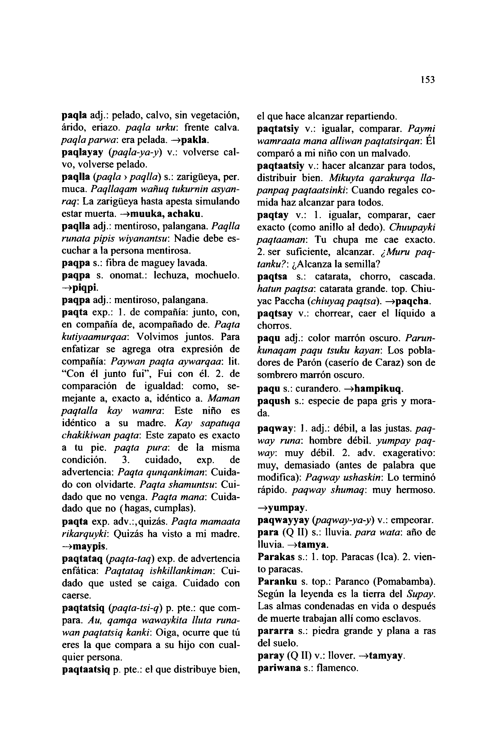

**paqla** adj.: pelado, calvo, sin vegetación, árido, eriazo, *paqla urku:* frente calva. *paqlaparwa*: era pelada. —**>pakla. paqlayay** *(paqla-ya-y*) v.: volverse cal- vo, volverse pelado.

153

el que hace alcanzar repartiendo, **paqtatsiy** v.: igualar, comparar. *Paymi wamraata mana alliwan paqtatsirqan:* El comparó a mi niño con un malvado, **paqtaatsiy** v.: hacer alcanzar para todos,

**paqlla** *{paqla > paqlla*) s.: zarigüeya, per. distribuir bien. *Mikuyta qarakurqa lla-*

muca. *Paqllaqam wañuq tukurnin asyan- raq*: La zarigüeya hasta apesta simulando estar muerta. —**>muuka, achaku.  
paqlla** adj.: mentiroso, palangana. *Paqlla runata pipis wiyanantsu:* Nadie debe es- cuchar a la persona mentirosa,

**paqpa** s.: fibra de maguey lavada,  
**paqpa** s. onomat.: lechuza, mochuelo. **-*piqpi.  
paqpa** adj.: mentiroso, palangana,  
**paqta** exp.: 1. de compañía: junto, con, en compañía de, acompañado de. *Paqta kutiyaamurqaa:* V olvimos juntos. Para enfatizar se agrega otra expresión de compañía: *Paywan paqta aywarqaa:* lit. "Con él junto fui", Fui con él. 2. de comparación de igualdad: como, se- mejante a, exacto a, idéntico a. *Maman paqtalla kay wamra*: Este niño es idéntico a su madre. *Kay sapatuqa chakikiwan paqta:* Este zapato es exacto a tu pie. *paqta pura*: de la misma condición. 3. cuidado, exp. de advertencia: *Paqta qunqankiman*: Cuida- do con olvidarte. *Paqta shamuntsu*: Cui- dado que no venga. *Paqta mana*: Cuida- dado que no (hagas, cumplas),  
**paqta** exp. adv.:,quizás. *Paqta mamaata rikarquyki:* Quizás ha visto a mi madre. **—>maypis.  
paqtataq** *(paqta-taq*) exp. de advertencia enfática: *Paqtataq ishkillankiman:* Cui- dado que usted se caiga. Cuidado con caerse.  
**paqtatsiq** *(paqta-tsi-q)* p. pte.: que com- para. *Au, qamqa wawaykita Iluta runa- wan paqtatsiq kanki:* Oiga, ocurre que tú eres la que compara a su hijo con cual- quier persona.  
**paqtaatsiq** p. pte.: el que distribuye bien,

*panpaq paqtaatsinki:* Cuando regales co- mida haz alcanzar para todos,  
**paqtay** v.: 1. igualar, comparar, caer exacto (como anillo al dedo). *Chuupayki paqtaaman*: Tu chupa me cae exacto. 2. ser suficiente, alcanzar. *¿Muru paq- tanku?:* ¿Alcanza la semilla?

**paqtsa** s.: catarata, chorro, cascada. *hatun paqtsa:* catarata grande, top. Chiu- yac Paccha *(chiuyaq paqtsa).* **—>paqcha. paqtsay** v.: chorrear, caer el líquido a chorros.

**paqu** adj.: color marrón oscuro. *Parun- kunaqam paqu tsuku kayan:* Los pobla- dores de Parón (caserío de Caraz) son de sombrero marrón oscuro,

**paqu** s.: curandero. —**>hamp¡kuq. paqush** s.: especie de papa gris y mora- da.

**paqway:** 1. adj.: débil, a las justas, *paq- way runa:* hombre débil, *yumpay paq- way:* muy débil. 2. adv. exagerativo: muy, demasiado (antes de palabra que modifica): *Paqway ushaskin:* Lo terminó rápido, *paqway shumaq:* muy hermoso.

**—>yumpay.  
paqwayyay** *(paqway-ya-y*) v.: empeorar, **para** (Q **II)** s.: lluvia, *para wata:* año de lluvia. —**>tamya.  
Parakas** s.: 1. top. Paracas (lea). 2. vien- to paracas.  
**Paranku** s. top.: Paranco (Pomabamba). Según la leyenda es la tierra del *Supay.* Las almas condenadas en vida o después de muerte trabajan allí como esclavos, **pararra** s.: piedra grande y plana a ras del suelo.  
**paray** (Q **II)** v.: llover. —**»tamyay. pariwana** s.: flamenco.

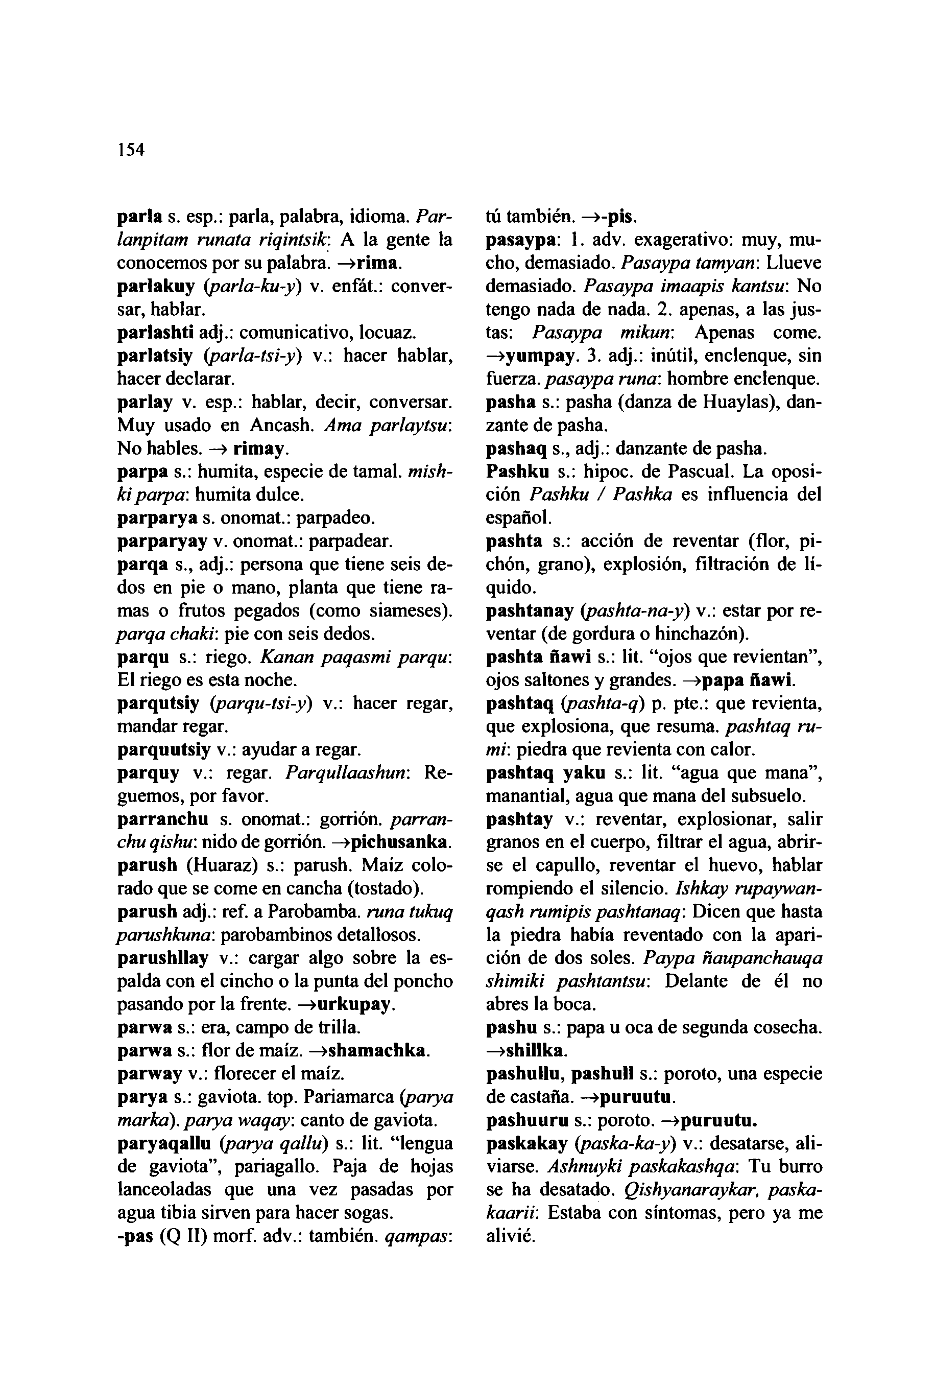

154

**parla** s. esp.: parla, palabra, idioma. *Par- lanpitam runata riqintsik*: A la gente la conocemos por su palabra. —**>rima. parlakuy** *(parla-ku-y)* v. enfát.: conver- sar, hablar.

**parlashti** adj.: comunicativo, locuaz, **parlatsiy** *(parla-tsi-y*) v.: hacer hablar, hacer declarar.  
**parlay** v. esp.: hablar, decir, conversar. Muy usado en Ancash. *Ama parlaytsu:* No hables. —**» rimay.**

**parpa** s.: humita, especie de tamal, *mish- kiparpa:* humita dulce,  
**parparya** s. onomat.: parpadeo, **parparyay** v. onomat.: parpadear,

**parqa** s., adj.: persona que tiene seis de- dos en pie o mano, planta que tiene ra- mas o frutos pegados (como siameses).

*parqa chaki:* pie con seis dedos,  
**parqu** s.: riego. *Kanan paqasmi parqu:* El riego es esta noche,  
**parqutsiy** *(parqu-tsi-y*) v.: hacer regar, mandar regar.  
**parquutsiy** v.: ayudar a regar,  
**parquy** v.: regar. *Parqullaashun:* Re- guemos, por favor.  
**parranchu** s. onomat.: gorrión, *parran- chu qishu*: nido de gorrión. **->pichusanka. parush** (Huaraz) s.: parush. Maíz colo- rado que se come en cancha (tostado), **parush** adj.: ref. a Parobamba. *runa tukuq parushkuna:* parobambinos detallosos. **parushllay** v.: cargar algo sobre la es- palda con el cincho o la punta del poncho pasando por la frente. —**>urkupay. parwa** s.: era, campo de trilla,  
**parwa** s.: flor de maíz. —**>shamachka. parway** v.: florecer el maíz,  
**parya** s.: gaviota, top. Pariamarca *(parya marka). parya waqay:* canto de gaviota, **paryaqallu** *(parya qallu)* s.: lit. "lengua de gaviota", pariagallo. Paja de hojas lanceoladas que una vez pasadas por agua tibia sirven para hacer sogas,  
**-pas** (Q II) morf. adv.: también, *qampas:*

tú también. —**>-pis.  
pasaypa:** 1. adv. exagerativo: muy, mu- cho, demasiado. *Pasaypa tamyan* Llueve demasiado. *Pasaypa imaapis kantsu*: No tengo nada de nada. 2. apenas, a las jus- tas: *Pasaypa mikun:* Apenas come. **—»yumpay.** 3. adj.: inútil, enclenque, sin fuerza, *pasaypa runa*: hombre enclenque, **pasha** s.: pasha (danza de Huaylas), dan- zante de pasha.  
**pashaq** s., adj.: danzante de pasha. **Pashku** s.: hipoc. de Pascual. La oposi- ción *Pashku / Pashka* es influencia del español.  
**pashta** s.: acción de reventar (flor, pi- chón, grano), explosión, filtración de lí- quido.  
**pashtanay** *(pashta-na-y*) v.: estar por re- ventar (de gordura o hinchazón),  
**pashta ñawi** s.: lit. "ojos que revientan", ojos saltones y grandes. **—»papa ñawi. pashtaq** *(pashta-q*) p. pte.: que revienta, que explosiona, que resuma, *pashtaq ru-* mi: piedra que revienta con calor, **pashtaq yaku** s.: lit. "agua que mana", manantial, agua que mana del subsuelo, **pashtay** v.: reventar, explosionar, salir granos en el cuerpo, filtrar el agua, abrir- se el capullo, reventar el huevo, hablar rompiendo el silencio. *Ishkay rupaywan- qash rumipis pashtanaq*: Dicen que hasta la piedra había reventado con la apari- ción de dos soles. *Paypa ñaupanchauqa shimiki pashtantsu*: Delante de él no abres la boca.  
**pashu** s.: papa u oca de segunda cosecha. **—>shillka.  
pashullu, pashull** s.: poroto, una especie de castaña. —**»puruutu.  
pashuuru** s.: poroto. **-»puruutu. paskakay** *(paska-ka-y*) v.: desatarse, ali- viarse. *Ashnuyki paskakashqa:* Tu burro se ha desatado. *Qishyanaraykar, paska- kaarii:* Estaba con síntomas, pero ya me alivié.

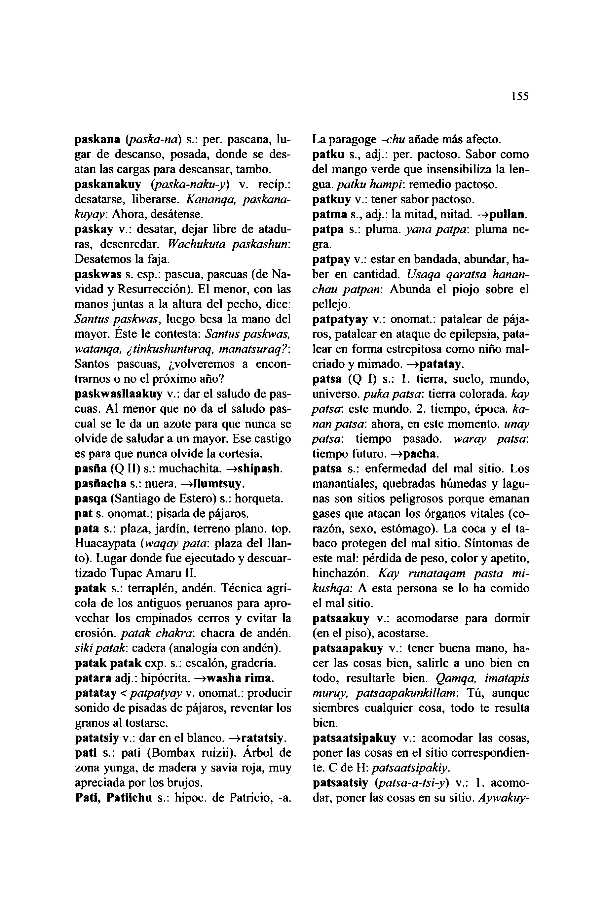

**paskana** *(paska-na)* s.: per. pascana, lu- gar de descanso, posada, donde se des- atan las cargas para descansar, tambo, **paskanakuy** *(paska-naku-y)* v. recíp.: desatarse, liberarse. *Kananqa, paskana- kuyay:* Ahora, desátense,

**paskay** v.: desatar, dejar libre de atadu- ras, desenredar. *Wachukuta paskashun:* Desatemos la faja.  
**paskwas** s. esp.: pascua, pascuas (de Na- vidad y Resurrección). El menor, con las manos juntas a la altura del pecho, dice: *Santus paskwas,* luego besa la mano del mayor. Este le contesta: *Santus paskwas, watanqa, ¿tinkushunturaq, manatsuraq?:* Santos pascuas, ¿volveremos a encon- trarnos o no el próximo año? **paskwasllaakuy** v.: dar el saludo de pas- cuas. Al menor que no da el saludo pas- cual se le da un azote para que nunca se olvide de saludar a un mayor. Ese castigo es para que nunca olvide la cortesía, **pasña** (Q **II)** s.: muchachita. **—»shipash. pasñacha** s.: nuera. **—»Ilumtsuy.**

**pasqa** (Santiago de Estero) s.: horqueta, **pat** s. onomat.: pisada de pájaros,  
**pata** s.: plaza, jardín, terreno plano, top. Huacaypata (*waqay pata*: plaza del llan- to). Lugar donde fue ejecutado y descuar- tizado Tupac Amaru **II.**

**patak** s.: terraplén, andén. Técnica agrí- cola de los antiguos peruanos para apro- vechar los empinados cerros y evitar la erosión, *patak chakra:* chacra de andén. *siki patak:* cadera (analogía con andén), **patak patak** exp. s.: escalón, gradería, **patara** adj.: hipócrita. **—>washa rima, patatay <***patpatyay* v. onomat.: producir sonido de pisadas de pájaros, reventar los granos al tostarse.

**patatsiy** v.: dar en el blanco. **—»ratatsiy. pati** s.: pati (Bombax ruizii). Arbol de zona yunga, de madera y savia roja, muy apreciada por los brujos.

**Pati, Patiichu** s.: hipoc. de Patricio, -a.

155

La paragoge *-chu* añade más afecto, **patku** s., adj.: per. pactoso. Sabor como del mango verde que insensibiliza la len- gua. *patku hampi*: remedio pactoso. **patkuy** v.: tener sabor pactoso.  
**patma** s., adj.: la mitad, mitad, **—»pulían, patpa** s.: pluma, *yana patpa:* pluma ne- gra.  
**patpay** v.: estar en bandada, abundar, ha- ber en cantidad. *Usaqa qaratsa hanan- chau patpan*: Abunda el piojo sobre el pellejo.  
**patpatyay** v.: onomat.: patalear de pája- ros, patalear en ataque de epilepsia, pata- lear en forma estrepitosa como niño mal- criado **y** mimado, **—»patatay.  
patsa** (Q I) s.: 1. tierra, suelo, mundo, universo, *puka patsa*: tierra colorada, *kay patsa'.* este mundo. 2. tiempo, época, *ka- nan patsa:* ahora, en este momento, *unay patsa:* tiempo pasado, *waray patsa:* tiempo futuro, **—»pacha,  
patsa** s.: enfermedad del mal sitio. Los manantiales, quebradas húmedas **y** lagu- nas son sitios peligrosos porque emanan gases que atacan los órganos vitales (co- razón, sexo, estómago). La coca **y** el ta- baco protegen del mal sitio. Síntomas de este mal: pérdida de peso, color **y** apetito, hinchazón. *Kay runataqam pasta mi- kushqa:* A esta persona se lo ha comido el mal sitio.  
**patsaakuy** v.: acomodarse para dormir (en el piso), acostarse,  
**patsaapakuy** v.: tener buena mano, ha- cer las cosas bien, salirle a uno bien en todo, resultarle bien. *Qamqa, imatapis muruy, patsaapakunkillam:* Tú, aunque siembres cualquier cosa, todo te resulta bien.  
**patsaatsipakuy** v.: acomodar las cosas, poner las cosas en el sitio correspondien- te. C de H: *patsaatsipakiy.***patsaatsiy** *(patsa-a-tsi-y*) v.: **1.** acomo- dar, poner las cosas en su sitio. *Aywakuy-*

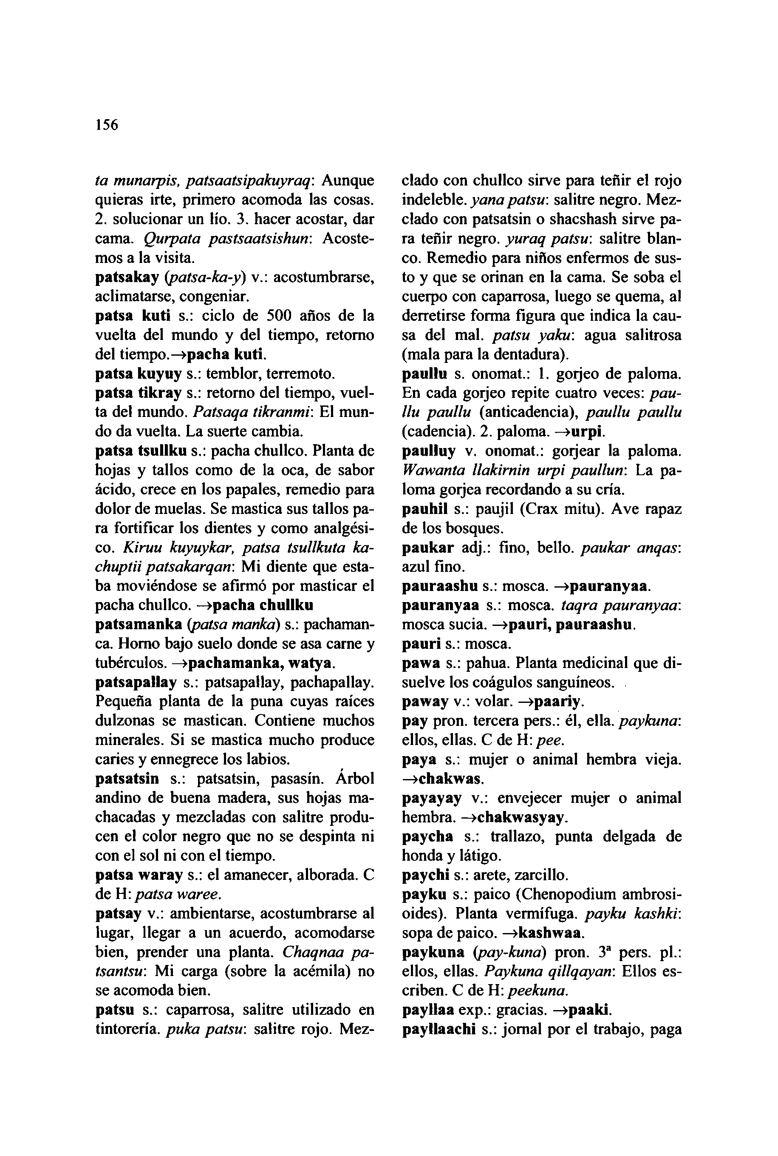

156

*ta munarpis, patsaatsipakuyraq*: Aunque quieras irte, primero acomoda las cosas. 2. solucionar un lío. 3. hacer acostar, dar cama. *Qurpata pastsaatsishurt*: Acoste- mos a la visita.

**patsakay** *(patsa-ka-y)* v.: acostumbrarse, aclimatarse, congeniar,  
**patsa kuti** s.: ciclo de 500 años de la vuelta del mundo y del tiempo, retorno del tiempo.—**»pacha kuti.**

**patsa kuyuy** s.: temblor, terremoto, **patsa tikray** s.: retorno del tiempo, vuel- ta del mundo. *Patsaqa tikranmi*: El mun- do da vuelta. La suerte cambia,  
**patsa tsullku** s.: pacha chullco. Planta de hojas y tallos como de la oca, de sabor ácido, crece en los papales, remedio para dolor de muelas. Se mastica sus tallos pa- ra fortificar los dientes y como analgési- co. *Kiruu kuyuykar, patsa tsullkuta ka- chuptii patsakarqan:* Mi diente que esta- ba moviéndose se afirmó por masticar el pacha chullco. **-apacha chullku patsamanka** *{patsa manka*) s.: pachaman- ca. Horno bajo suelo donde se asa carne y tubérculos. —**>pachamanka, watya. patsapallay** s.: patsapallay, pachapallay. Pequeña planta de la puna cuyas raíces dulzonas se mastican. Contiene muchos minerales. Si se mastica mucho produce caries y ennegrece los labios,  
**patsatsin** s.: patsatsin, pasasín. Árbol andino de buena madera, sus hojas ma- chacadas y mezcladas con salitre produ- cen el color negro que no se despinta ni con el sol ni con el tiempo,  
**patsa waray** s.: el amanecer, alborada. C de H: *patsa waree.*

**patsay** v.: ambientarse, acostumbrarse al lugar, llegar a un acuerdo, acomodarse bien, prender una planta. *Chaqnaa pa- tsantsu*: Mi carga (sobre la acémila) no se acomoda bien.

**patsu** s.: caparrosa, salitre utilizado en tintorería, *puka patsu*: salitre rojo. Mez-

clado con chullco sirve para teñir el rojo indeleble, *yana patsu*: salitre negro. Mez- clado con patsatsin o shacshash sirve pa- ra teñir negro, *yuraq patsu*: salitre blan- co. Remedio para niños enfermos de sus- to y que se orinan en la cama. Se soba el cuerpo con caparrosa, luego se quema, al derretirse forma figura que indica la cau- sa del mal. *patsu yaku*: agua salitrosa (mala para la dentadura),

**paullu** s. onomat.: 1. goijeo de paloma. En cada gorjeo repite cuatro veces: *pau- llu paullu* (anticadencia), *paullu paullu* (cadencia). 2. paloma. —**>urpi.**

**paulluy** v. onomat.: goijear la paloma. *Wawanta llakirnin urpi paullun*: La pa- loma gorjea recordando a su cría,

**pauhil** s.: paujil (Crax mitu). Ave rapaz de los bosques.  
**paukar** adj.: fino, bello, *paukar anqas:* azul fino.

**pauraashu** s.: mosca. —**>pauranyaa. pauranyaa** s.: mosca, *taqra pauranyaa:* mosca sucia. —**>pauri, pauraashu.  
pauri** s.: mosca.

**pawa** s.: pahua. Planta medicinal que di- suelve los coágulos sanguíneos,  
**paway** v.: volar. —**>paariy.  
pay** pron. tercera pers.: él, ella, *paykuna:* ellos, ellas. C de H: *pee.*

**paya** s.: mujer o animal hembra vieja. **—»chakwas.  
payayay** v.: envejecer mujer o animal hembra. —**>chakwasyay.**

**paycha** s.: trallazo, punta delgada de honda y látigo,  
**paychi** s.: arete, zarcillo,  
**payku** s.: paico (Chenopodium ambrosi- oides). Planta vermífuga, *payku kashki:* sopa de paico. —**»kashwaa.**

**paykuna** *(pay-kuna*) pron. 3a pers. pl.: ellos, ellas. *Paykuna qillqayan:* Ellos es- criben. C de H: *peekuna.***payllaa** exp.: gracias. —**>paaki. payllaachi** s.: jornal por el trabajo, paga

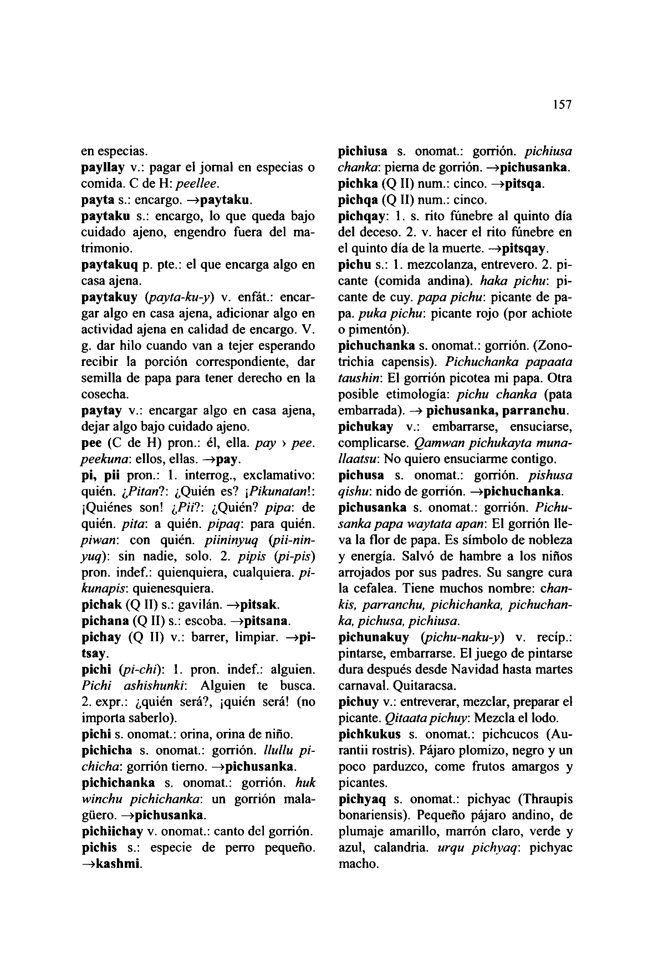

en especias.  
**payllay** v.: pagar el jornal en especias o comida. C de H: *peellee.***payta** s.: encargo. **—»paytaku.  
paytaku** s.: encargo, lo que queda bajo cuidado ajeno, engendro fuera del ma- trimonio.  
**paytakuq** p. pte.: el que encarga algo en casa ajena.  
**paytakuy** *{payta-ku-y)* v. enfát.: encar- gar algo en casa ajena, adicionar algo en actividad ajena en calidad de encargo. V. g. dar hilo cuando van a tejer esperando recibir la porción correspondiente, dar semilla de papa para tener derecho en la cosecha.  
**paytay** v.: encargar algo en casa ajena, dejar algo bajo cuidado ajeno.  
**pee** (C de H) pron.: él, ella, *pay > pee. peekuna*: ellos, ellas. **—»pay.  
pi, pii** pron.: 1. interrog., exclamativo: quién. *¿Pitan?:* ¿Quién es? *\Pikunatan\:* ¡Quiénes son! *¿Pii?:* ¿Quién? *pipa:* de quién, *pita:* a quién, *pipaq:* para quién. *piwan:* con quién, *piininyuq {pii-nin- yuq):* sin nadie, solo. 2. *pipis (pi-pis)* pron. indef.: quienquiera, cualquiera, *pi- kunapis:* quienesquiera.  
**pichak** (Q **II)** s.: gavilán. **—»pitsak. pichana** (Q **II)** s.: escoba. **—»pitsana. pichay** (Q **II)** v.: barrer, limpiar. **—>pi- tsay.  
pichi** *{pi-chi*): 1. pron. indef.: alguien. *Pichi ashishunki:* Alguien te busca. 2. expr.: ¿quién será?, ¡quién será! (no importa saberlo).  
**pichi** s. onomat.: orina, orina de niño, **pichicha** s. onomat.: gorrión, *llullu pi- chicho:* gorrión tierno. **—»pichusanka. pichichanka** s. onomat.: gorrión, *huk winchu pichichanka:* un gorrión mala- güero. **—»pichusanka.  
pichiichay** v. onomat.: canto del gorrión, **pichis** s.: especie de perro pequeño. **—»kashmi.**

157

**pichiusa** s. onomat.: gorrión, *pichiusa chanka:* pierna de gorrión. **—»pichusanka. pichka** (Q **II)** num.: cinco. **—»pitsqa. pichqa** (Q **II)** num.: cinco,

**pichqay:** 1. s. rito fúnebre al quinto día del deceso. 2. v. hacer el rito fúnebre en el quinto día de la muerte. **—»pitsqay. pichu** s.: 1. mezcolanza, entrevero. 2. pi- cante (comida andina), *haka pichu:* pi- cante de cuy. *papa pichu:* picante de pa- pa. *puka pichu:* picante rojo (por achiote o pimentón).

**pichuchanka** s. onomat.: gorrión. (Zono- trichia capensis). *Pichuchanka papaata taushin:* El gorrión picotea mi papa. Otra posible etimología: *pichu chanka* (pata embarrada). **—» pichusanka, parranchu. pichukay** v.: embarrarse, ensuciarse, complicarse. *Qamwan pichukayta muna- llaatsu:* No quiero ensuciarme contigo, **pichusa** s. onomat.: gorrión, *pishusa qishu:* nido de gorrión, **—»pichuchanka. pichusanka** s. onomat.: gorrión. *Pichu- sanka papa waytata apan:* El gorrión lle- va la flor de papa. Es símbolo de nobleza y energía. Salvó de hambre a los niños arrojados por sus padres. Su sangre cura la cefalea. Tiene muchos nombre: c*han- kis, parranchu, pichichanka, pichuchan- ka, pichusa, pichiusa.*

**pichunakuy** *(pichu-naku-y*) v. recíp.: pintarse, embarrarse. El juego de pintarse dura después desde Navidad hasta martes carnaval. Quitaracsa.

**pichuy** v.: entreverar, mezclar, preparar el picante. *Qitaatapichuy:* Mezcla el lodo, **pichkukus** s. onomat.: pichcucos (Au- rantii rostris). Pájaro plomizo, negro **y** un poco parduzco, come frutos amargos y picantes.

**pichyaq** s. onomat.: pichyac (Thraupis bonariensis). Pequeño pájaro andino, de plumaje amarillo, marrón claro, verde y azul, calandria, *urqu pichyaq:* pichyac macho.

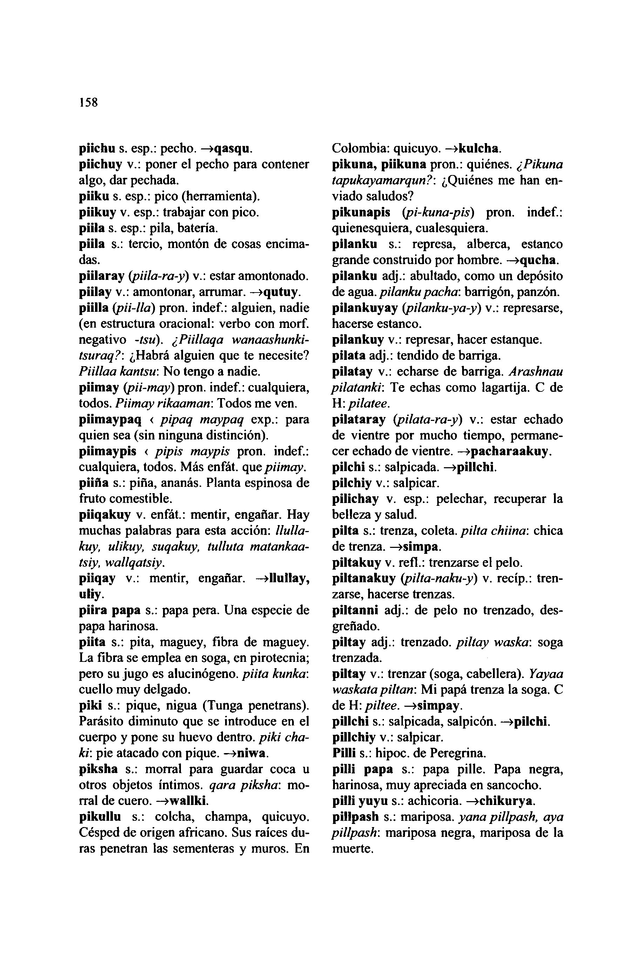

158

**piichu** s. esp.: pecho. —**>qasqu.  
piichuy** v.: poner el pecho para contener algo, dar pechada,  
**piiku** s. esp.: pico (herramienta),  
**piikuy** v. esp.: trabajar con pico,  
**piila** s. esp.: pila, batería,  
**piila** s.: tercio, montón de cosas encima- das.  
**piilaray** *(piila-ra-y*) v.: estar amontonado, **piilay** v.: amontonar, arrumar. —**>qutuy. piilla** *(pii-llá)* pron. indef.: alguien, nadie (en estructura oracional: verbo con morf. negativo *-tsu). ¿Piillaqa wanaashurtki- tsuraq?:* ¿Habrá alguien que te necesite? *Piillaa kantsu:* No tengo a nadie,  
**piimay** *(pii-may*) pron. indef.: cualquiera, todos. *Piimay rikaaman*: Todos me ven. **piimaypaq <** *pipaq maypaq* exp.: para quien sea (sin ninguna distinción), **piimaypis <** *pipis maypis* pron. indef.: cualquiera, todos. Más enfát. que *piimay.* **piifla** s.: piña, ananás. Planta espinosa de fruto comestible.  
**piiqakuy** v. enfát.: mentir, engañar. Hay muchas palabras para esta acción: *llulla- kuy, ulikuy, suqakuy, tulluta matankaa- tsiy, wallqatsiy.***piiqay** v.: mentir, engañar. —**>llullay, uliy.  
piira papa** s.: papa pera. Una especie de papa harinosa.  
**piita** s.: pita, maguey, fibra de maguey. La fibra se emplea en soga, en pirotecnia; pero su jugo es alucinógeno. *piita kunka:* cuello muy delgado.  
**piki** s.: pique, nigua (Tunga penetrans). Parásito diminuto que se introduce en el cuerpo y pone su huevo dentro, *piki cha- ki:* pie atacado con pique. —**>niwa. piksha** s.: morral para guardar coca u otros objetos íntimos, *qara piksha*: mo- rral de cuero. —**»wallki.  
pikullu** s.: colcha, champa, quicuyo. Césped de origen africano. Sus raíces du- ras penetran las sementeras y muros. En

Colombia: quicuyo. —**>kulcha.  
pikuna, piikuna** pron.: quiénes. *¿Pikuna tapukayamarqun?:* ¿Quiénes me han en- viado saludos?  
**pikunapis** *(pi-kuna-pis*) pron. indef.: quienesquiera, cualesquiera,  
**pilanku** s.: represa, alberca, estanco grande construido por hombre. —**>qucha. pilanku** adj.: abultado, como un depósito de agua, *pilanku pacha:* barrigón, panzón. **pilankuyay** *(pilanku-ya-y*) v.: represarse, hacerse estanco.  
**pilankuy** v.: represar, hacer estanque, **pilata** adj.: tendido de barriga,  
**pilatay** v.: echarse de barriga. *Arashnau pilatanki:* Te echas como lagartija. C de H: *pilotee.***pílataray** *(pilata-ra-y*) v.: estar echado de vientre por mucho tiempo, permane- cer echado de vientre. —**»pacharaakuy. pilchi** s.: salpicada. —**>pillchi  
pilchiy** v.: salpicar.  
**pilichay** v. esp.: pelechar, recuperar la belleza y salud.  
**piita** s.: trenza, coleta, *piita chiina*: chica de trenza. —**>simpa.  
piltakuy** v. refl.: trenzarse el pelo, **piltanakuy** *(pilta-naku-y)* v. recíp.: tren- zarse, hacerse trenzas,  
**piltanni** adj.: de pelo no trenzado, des- greñado.  
**piltay** adj.: trenzado, *piltay waska:* soga trenzada.  
**piltay** v.: trenzar (soga, cabellera). *Yayaa waskatapillan:* Mi papá trenza la soga. C deH:*piltee.* **—>simpay.  
pillchi** s.: salpicada, salpicón, —**>pilchi. pillchiy** v.: salpicar.  
**Pilli** s.: hipoc. de Peregrina.  
**pilli papa** s.: papa pille. Papa negra, harinosa, muy apreciada en sancocho. **pilli yuyu** s.: achicoria. —**>chikurya. pillpash** s.: mariposa, *yana pillpash, aya pillpash:* mariposa negra, mariposa de la muerte.

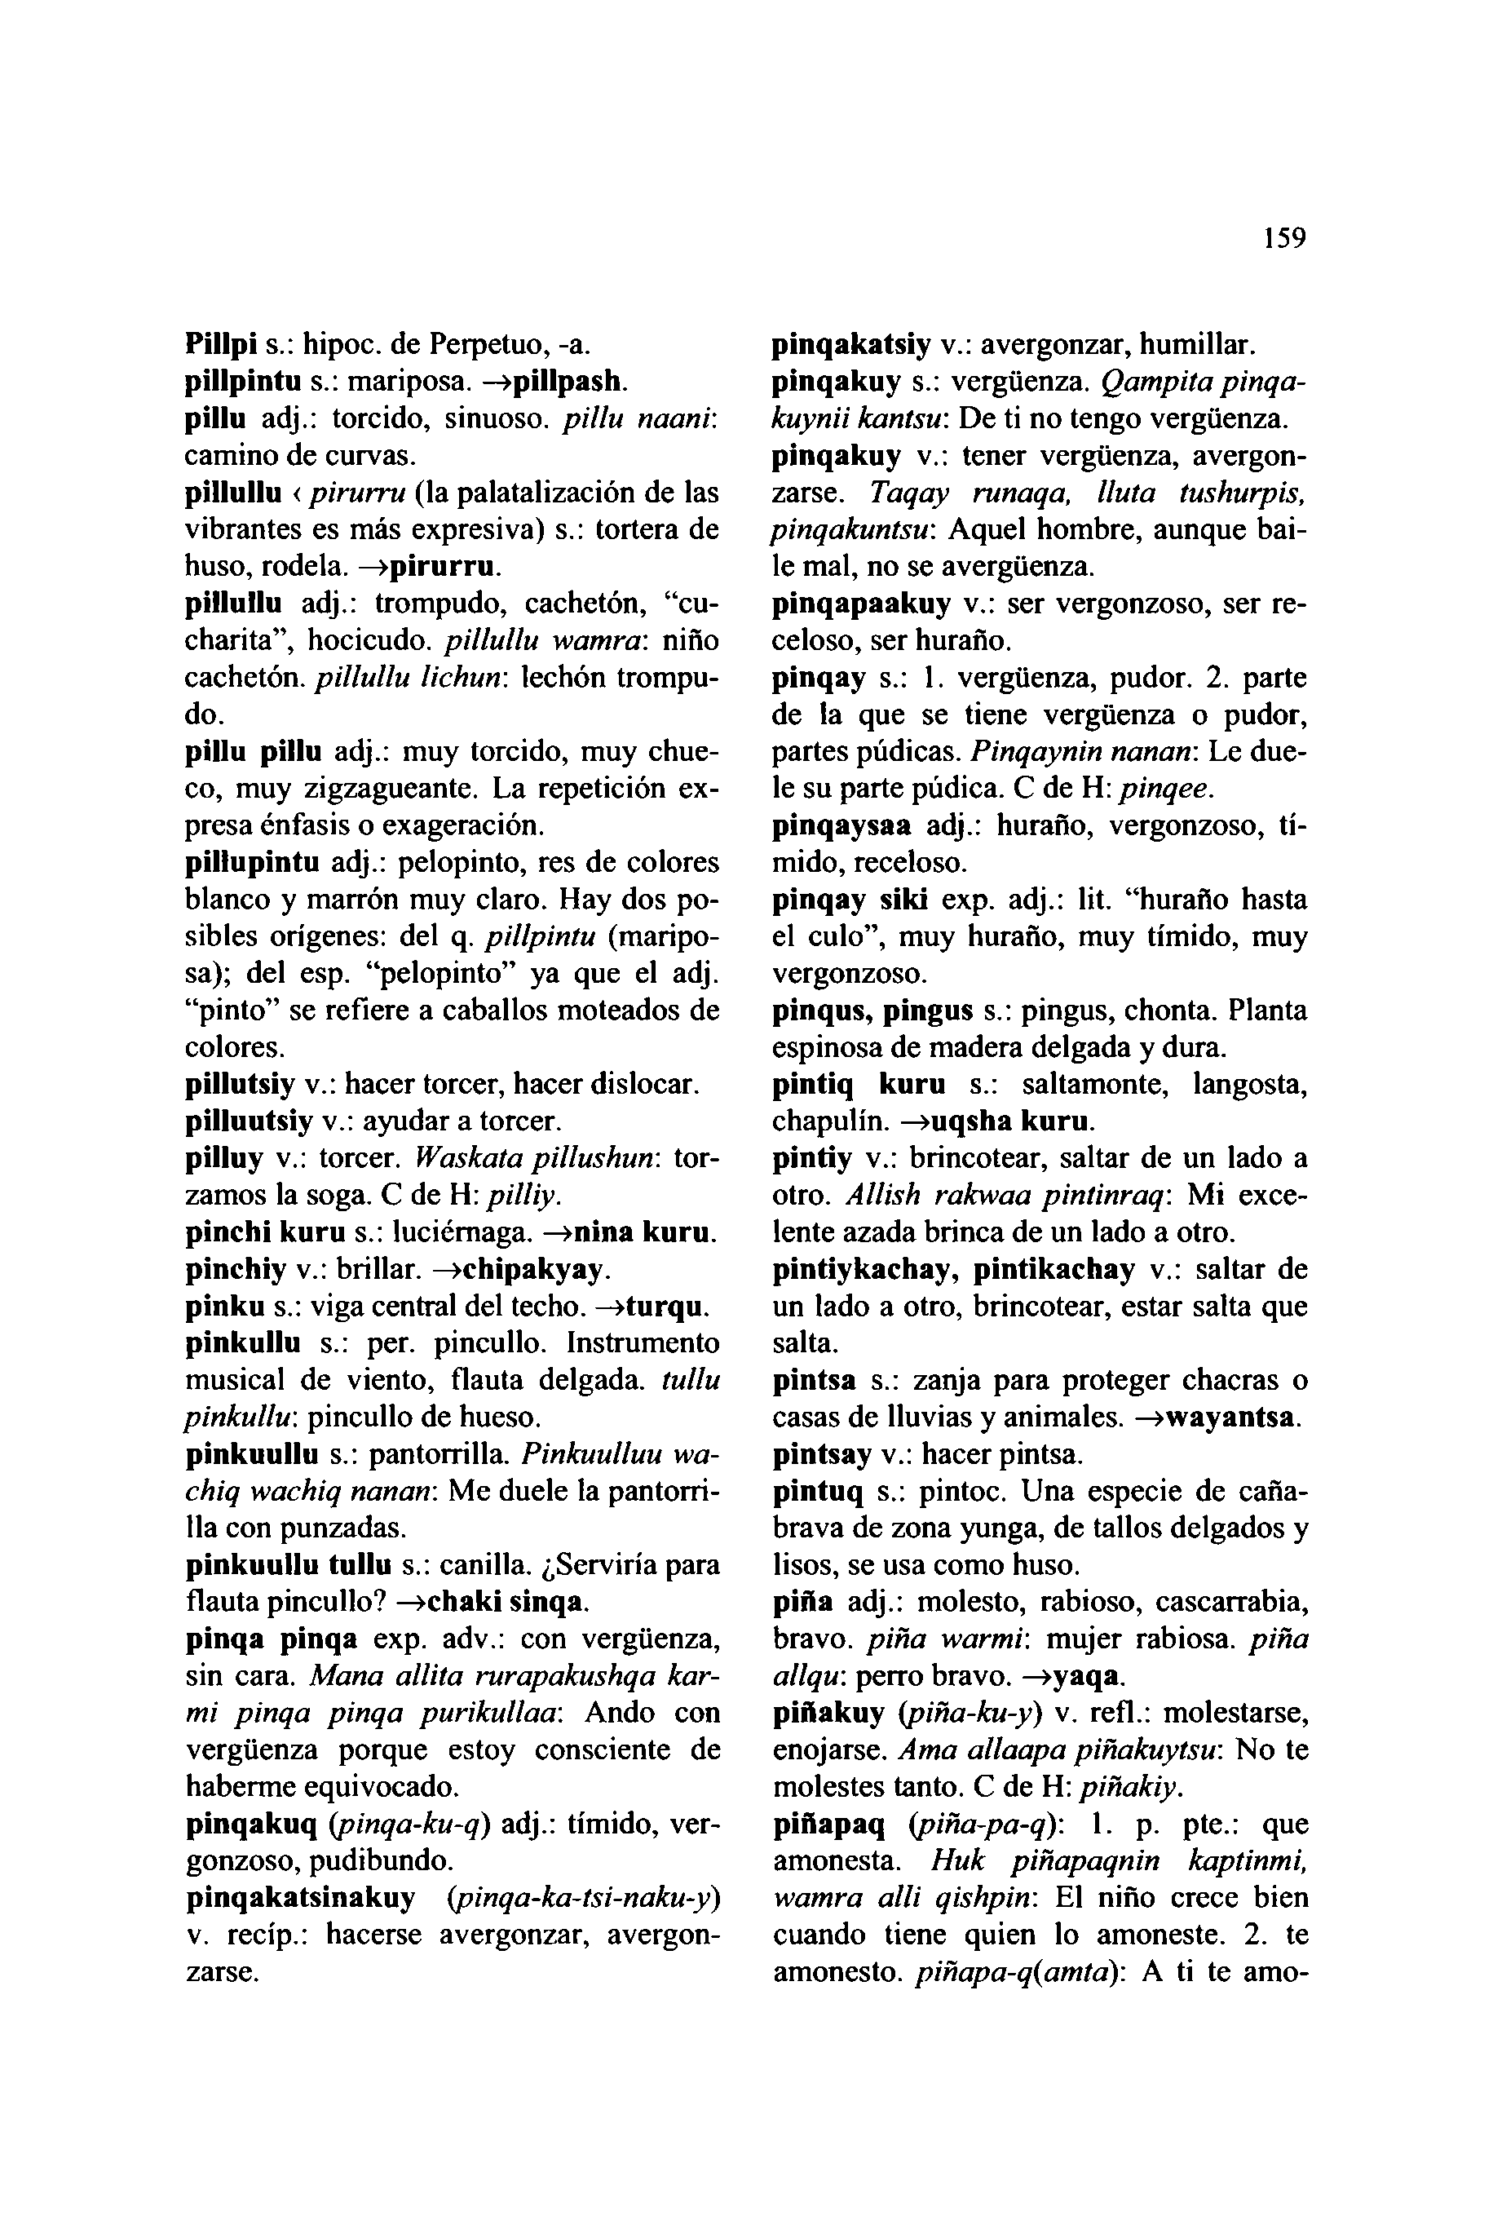

**Pillpi** s.: hipoc. de Perpetuo, -a.  
**pillpintu** s.: mariposa. **—>pillpash.  
pillu** adj.: torcido, sinuoso, *pillu naani:*camino de curvas.  
**pillullu <** *pirurru* (la palatalización de las zarse. *Taqay runaqa, Iluta tushurpis,*

vibrantes es más expresiva) s.: tortera de huso, rodela. **—>pirurru.  
pillullu** adj.: trompudo, cachetón, "cu- charita", hocicudo, *pillullu wamra*: niño cachetón, *pillullu lichun*: lechón trompu- do.

**pillu pillu** adj.: muy torcido, muy chue- co, muy zigzagueante. La repetición ex- presa énfasis o exageración,  
**pillupintu** adj.: pelopinto, res de colores blanco y marrón muy claro. Hay dos po- sibles orígenes: del q. *pillpintu* (maripo- sa); del esp. "pelopinto" ya que el adj. "pinto" se refiere a caballos moteados de colores.

**pillutsiy** v.: hacer torcer, hacer dislocar, **pilluutsiy** v.: ayudar a torcer,  
**pilluy** v.: torcer. *Waskata pillushun:* tor- zamos la soga. C de H: *pilliy.*

**pinchi kuru** s.: luciérnaga. **—>nina kuru. pinchiy** v.: brillar. **—>chipakyay.  
pinku** s.: viga central del techo. **—»turqu. pinkullu** s.: per. pincullo. Instrumento musical de viento, flauta delgada, *tullu pinkullu'.* pincullo de hueso,

**pinkuullu** s.: pantorrilla. *Pinkuulluu wa- chiq wachiq nanan*: Me duele la pantorri- lla con punzadas.  
**pinkuullu tullu** s.: canilla. ¿Serviría para flauta pincullo? **—»chaki sinqa.**

**pinqa pinqa** exp. adv.: con vergüenza, sin cara. *Mana allita rurapakushqa kar- mi pinqa pinqa puríkullaa:* Ando con vergüenza porque estoy consciente de haberme equivocado,

**pinqakuq** *{pinqa-ku-q*) adj.: tímido, ver- gonzoso, pudibundo.  
**pinqakatsinakuy** *(pinqa-ka-tsi-naku-y)* v. recíp.: hacerse avergonzar, avergon- zarse.

*pinqakuntsu*: Aquel hombre, aunque bai- le mal, no se avergüenza,  
**pinqapaakuy** v.: ser vergonzoso, ser re- celoso, ser huraño.

**pinqay** s.: 1. vergüenza, pudor. 2. parte de la que se tiene vergüenza o pudor, partes púdicas. *Pinqaynin nanan*: Le due- le su parte púdica. C de H: *pinqee.* **pinqaysaa** adj.: huraño, vergonzoso, tí- mido, receloso.

**pinqay siki** exp. adj.: lit. "huraño hasta el culo", muy huraño, muy tímido, muy vergonzoso.  
**pinqus, pingus** s.: pingus, chonta. Planta espinosa de madera delgada y dura, **pintiq kuru** s.: saltamonte, langosta, chapulín. **—>uqsha kuru.**

**pintiy** v.: brincotear, saltar de un lado a otro. *Allish rakwaa pintinraq:* Mi exce- lente azada brinca de un lado a otro, **pintiykachay, pintikachay** v.: saltar de un lado a otro, brincotear, estar salta que salta.

**pintsa** s.: zanja para proteger chacras o casas de lluvias y animales. **—»wayantsa. pintsay** v.: hacer pintsa.  
**pintuq** s.: pintoc. Una especie de caña- brava de zona yunga, de tallos delgados y lisos, se usa como huso,

**piña** adj.: molesto, rabioso, cascarrabia, bravo, *piña warmi*: mujer rabiosa, *piña allqu*: perro bravo. **—»yaqa.  
piñakuy** *(piña-ku-y*) v. refl.: molestarse, enojarse. *Ama allaapa piñakuytsu*: No te molestes tanto. C de H: *piñakiy.*

**piñapaq** *(piña-pa-q*): 1. p. pte.: que amonesta. *Huk piñapaqnin kaptinmi, wamra alli qishpin:* El niño crece bien cuando tiene quien lo amoneste. 2. te amonesto. *piñapa-q(amta):* A ti te amo-

159

**pinqakatsiy** v.: avergonzar, humillar, **pinqakuy** s.: vergüenza. *Qampita pinqa- kuynii kantsu*: De ti no tengo vergüenza, **pinqakuy** v.: tener vergüenza, avergon-

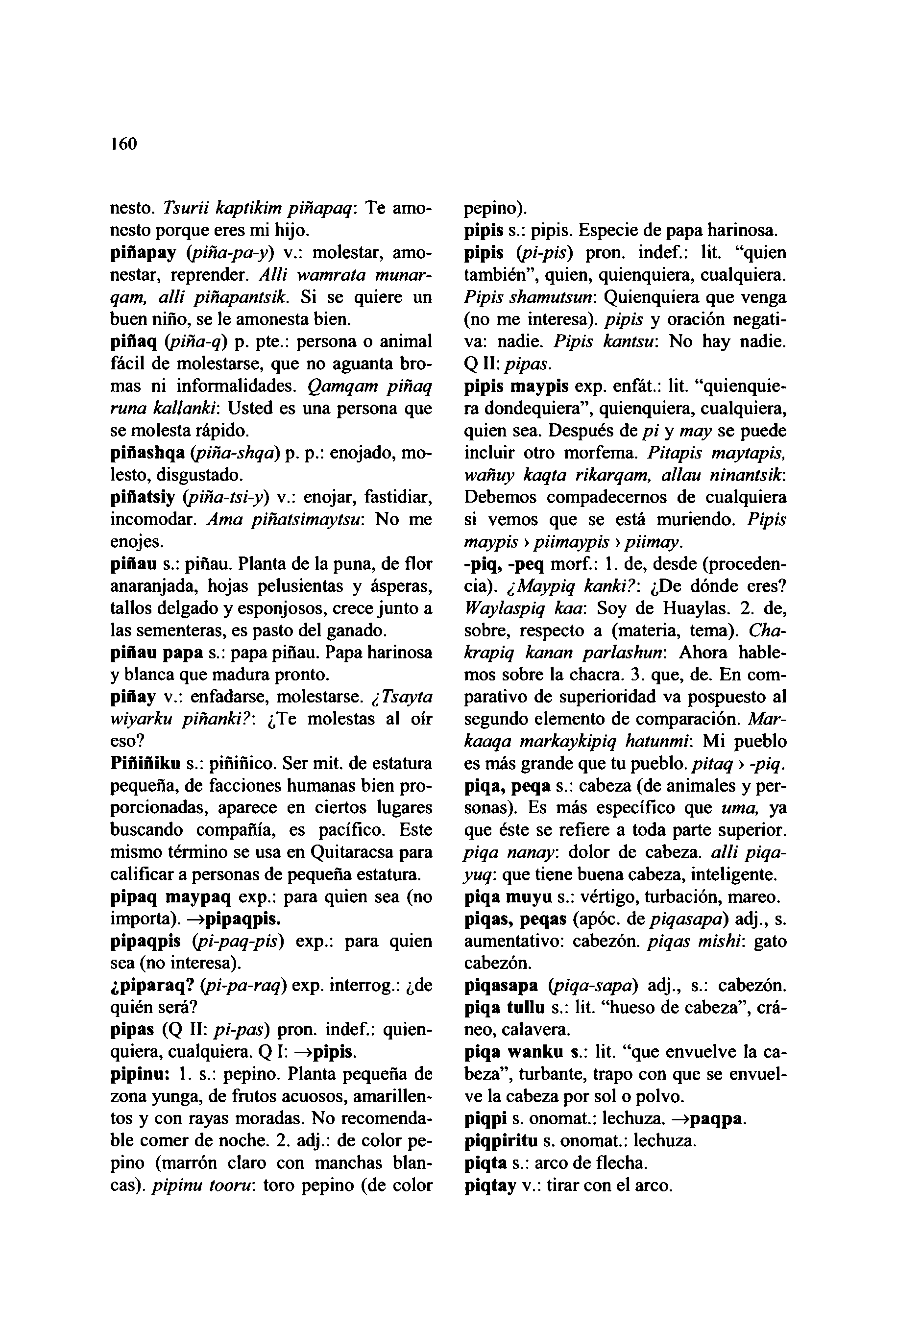

160

nesto. *Tsurii kaptikim piñapaq*: Te amo- nesto porque eres mi hijo,  
**piñapay** *(piña-pa-y)* v.: molestar, amo- nestar, reprender. *Allí wamrata munar- qam, allí piñapantsik.* Si se quiere un buen nifto, se le amonesta bien,

**piñaq** *{piña-q*) p. pte.: persona o animal fácil de molestarse, que no aguanta bro- mas ni informalidades. *Qamqam piñaq runa kallanki:* Usted es una persona que se molesta rápido.

**piñashqa** *{piña-shqa*) p. p.: enojado, mo- lesto, disgustado.  
**piñatsiy** *(piña-tsi-y*) v.: enojar, fastidiar, incomodar. *Ama piñatsimaytsu:* No me enojes.

**piflau** s.: piñau. Planta de la puna, de flor anaranjada, hojas pelusientas **y** ásperas, tallos delgado **y** esponjosos, crece junto a las sementeras, es pasto del ganado, **piflau papa** s.: papa piñau. Papa harinosa **y** blanca que madura pronto,

**piflay** v.: enfadarse, molestarse. *¿Tsayta wiyarku piñanki?:* ¿Te molestas al oír eso?  
**Piñifliku** s.: piñiñico. Sermit. de estatura pequeña, de facciones humanas bien pro- porcionadas, aparece en ciertos lugares buscando compañía, es pacífico. Este mismo término se usa en Quitaracsa para calificar a personas de pequeña estatura, **pipaq maypaq** exp.: para quien sea (no importa). —**>pipaqpis.**

**pipaqpis** *(pi-paq-pis*) exp.: para quien sea (no interesa).  
**¿piparaq?** *(pi-pa-raq)* exp. interrog.: ¿de quién será?

**pipas** (Q **II:** *pi-pas)* pron. indef.: quien- quiera, cualquiera. Q I: —**>pipis.  
pipinu:** 1. s.: pepino. Planta pequeña de zona yunga, de frutos acuosos, amarillen- tos y con rayas moradas. No recomenda- ble comer de noche. 2. adj.: de color pe- pino (marrón claro con manchas blan- cas). *pipinu tooru*: toro pepino (de color

pepino).  
**pipis** s.: pipis. Especie de papa harinosa, **pipis** *(pi-pis)* pron. indef.: lit. "quien también", quien, quienquiera, cualquiera. *Pipis shamutsun*: Quienquiera que venga (no me interesa), *pipis* y oración negati- va: nadie. *Pipis kantsu:* No hay nadie. Q **II:** *pipas.***pipis maypis** exp. enfát.: lit. "quienquie- ra dondequiera", quienquiera, cualquiera, quien sea. Después de *pi* y *may* se puede incluir otro morfema. *Pitapis maytapis, wañuy kaqta rikarqam, allau ninantsik:* Debemos compadecernos de cualquiera si vemos que se está muriendo. *Pipis maypis > piimaypis > piimay.***-piq, -peq** morf.: 1. de, desde (proceden- cia). *¿Maypiq kanki?:* ¿De dónde eres? *Waylaspiq kaa:* Soy de Huaylas. 2. de, sobre, respecto a (materia, tema). *Cha- krapiq kanan parlashun*: Ahora hable- mos sobre la chacra. 3. que, de. En com- parativo de superioridad va pospuesto al segundo elemento de comparación. *Mar- kaaqa markaykipiq hatunmi*: Mi pueblo es más grande que tu pueblo, *pitaq > -piq.* **piqa, peqa** s.: cabeza (de animales y per- sonas). Es más específico que *urna,* ya que éste se refiere a toda parte superior.

*piqa nanay:* dolor de cabeza, *alli piqa- yuq:* que tiene buena cabeza, inteligente, **piqa muyu** s.: vértigo, turbación, mareo, **piqas, peqas** (apóc. de *piqasapá)* adj., s.

aumentativo: cabezón, *piqas mishi:* gato cabezón.  
**piqasapa** *(piqa-sapa*) adj., s.: cabezón, **piqa tullu** s.: lit. "hueso de cabeza", crá- neo, calavera.

**piqa wanku** s.: lit. "que envuelve la ca- beza", turbante, trapo con que se envuel- ve la cabeza por sol o polvo,  
**piqpi** s. onomat.: lechuza. —**>paqpa. piqpiritu** s. onomat.: lechuza,

**piqta** s.: arco de flecha, **piqtay** v.: tirar con el arco.

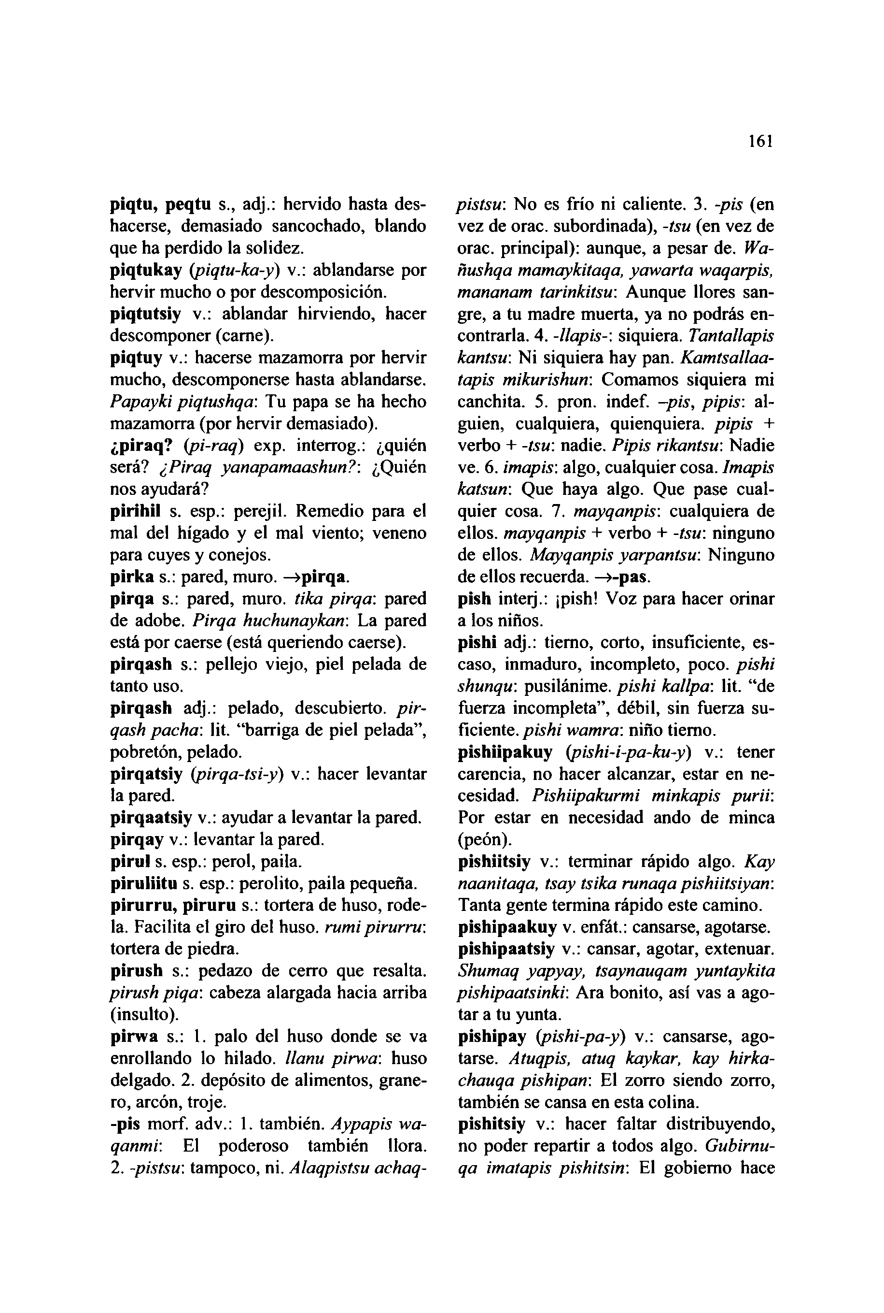

**piqtu, peqtu** s., adj.: hervido hasta des- hacerse, demasiado sancochado, blando que ha perdido la solidez,  
**piqtukay** *(piqtu-ka-y)* v.: ablandarse por hervir mucho o por descomposición, **piqtutsiy** v.: ablandar hirviendo, hacer descomponer (carne),

**piqtuy** v.: hacerse mazamorra por hervir mucho, descomponerse hasta ablandarse. *Papayki piqtushqa:* Tu papa se ha hecho mazamorra (por hervir demasiado), **¿piraq?** *(pi-raq)* exp. interrog.: ¿quién será? *¿Piraq yanapamaashun?:* ¿Quién nos ayudará?

**pirihil** s. esp.: perejil. Remedio para el mal del hígado y el mal viento; veneno para cuyes y conejos,  
**pirka** s.: pared, muro. —**>pirqa.**

**pirqa** s.: pared, muro, *tika pirqa:* pared de adobe. *Pirqa huchunaykan:* La pared está por caerse (está queriendo caerse), **pirqash** s.: pellejo viejo, piel pelada de tanto uso.

**pirqash** adj.: pelado, descubierto, *pir- qash pacha*: lit. "barriga de piel pelada", pobretón, pelado.  
**pirqatsiy** *(pirqa-tsi-y*) v.: hacer levantar la pared.

**pirqaatsiy** v.: ayudar a levantar la pared, **pirqay** v.: levantar la pared,  
**pirul** s. esp.: perol, paila,  
**piruliitu** s. esp.: perolito, paila pequeña, **pirurru, piruru** s.: tortera de huso, rode- la. Facilita el giro del huso, *rumi pirurru:* tortera de piedra.

**pirush** s.: pedazo de cerro que resalta. *pirush piqa*: cabeza alargada hacia arriba

(insulto).  
**pirwa** s.: 1. palo del huso donde se va enrollando lo hilado, *llanu pirwa:* huso delgado. 2. depósito de alimentos, grane- ro, arcón, troje.  
**-pis** morf. adv.: 1. también. *Aypapis wa- qanmi:* El poderoso también llora. 2. *-pistsu:* tampoco, ni. *Alaqpistsu achaq-*

161

*pistsu*: No es frío ni caliente. 3. *-pis* (en vez de orac. subordinada), *-tsu* (en vez de orac. principal): aunque, a pesar de. *Wa- ñushqa mamaykitaqa, yawarta waqarpis, mananam tarinkitsu:* Aunque llores san- gre, a tu madre muerta, ya no podrás en- contrarla. 4. -*llapis-:* siquiera. *Tantallapis kantsu:* Ni siquiera hay pan. *Kamtsallaa- tapis mikurishun:* Comamos siquiera mi canchita. 5. pron. indef. *-pis, pipis:* al- guien, cualquiera, quienquiera, *pipis +* verbo + *-tsu:* nadie. *Pipis rikantsu:* Nadie ve. 6. *imapis:* algo, cualquier cosa. *Imapis katsun:* Que haya algo. Que pase cual- quier cosa. 7. *mayqanpis:* cualquiera de ellos, *mayqanpis* + verbo + *-tsu:* ninguno de ellos. *Mayqanpis yarpantsu:* Ninguno de ellos recuerda. —**>-pas.**

**pish** inteij.: ¡pish! Voz para hacer orinar a los niños.  
**pishi** adj.: tierno, corto, insuficiente, es- caso, inmaduro, incompleto, poco, *pishi shunqu:* pusilánime, *pishi kallpa:* lit. "de fuerza incompleta", débil, sin fuerza su- ficiente. *pishi wamra:* niño tierno, **pishiipakuy** *(pishi-i-pa-ku-y)* v.: tener carencia, no hacer alcanzar, estar en ne- cesidad. *Pishiipakurmi minkapis purii:* Por estar en necesidad ando de minea (peón).

**pishiitsiy** v.: terminar rápido algo. *Kay naanitaqa, tsay tsika runaqa pishiitsiyan:* Tanta gente termina rápido este camino, **pishipaakuy** v. enfát.: cansarse, agotarse, **pishipaatsiy** v.: cansar, agotar, extenuar. *Shumaq yapyay, tsaynauqam yuntaykita pishipaatsinki:* Ara bonito, así vas a ago- tar a tu yunta.

**pishipay** *(pishi-pa-y)* v.: cansarse, ago- tarse. *Atuqpis, atuq kaykar, kay hirka- chauqa pishipan:* El zorro siendo zorro, también se cansa en esta colina,

**pishitsiy** v.: hacer faltar distribuyendo, no poder repartir a todos algo. *Gubirnu- qa imatapis pishitsin:* El gobierno hace

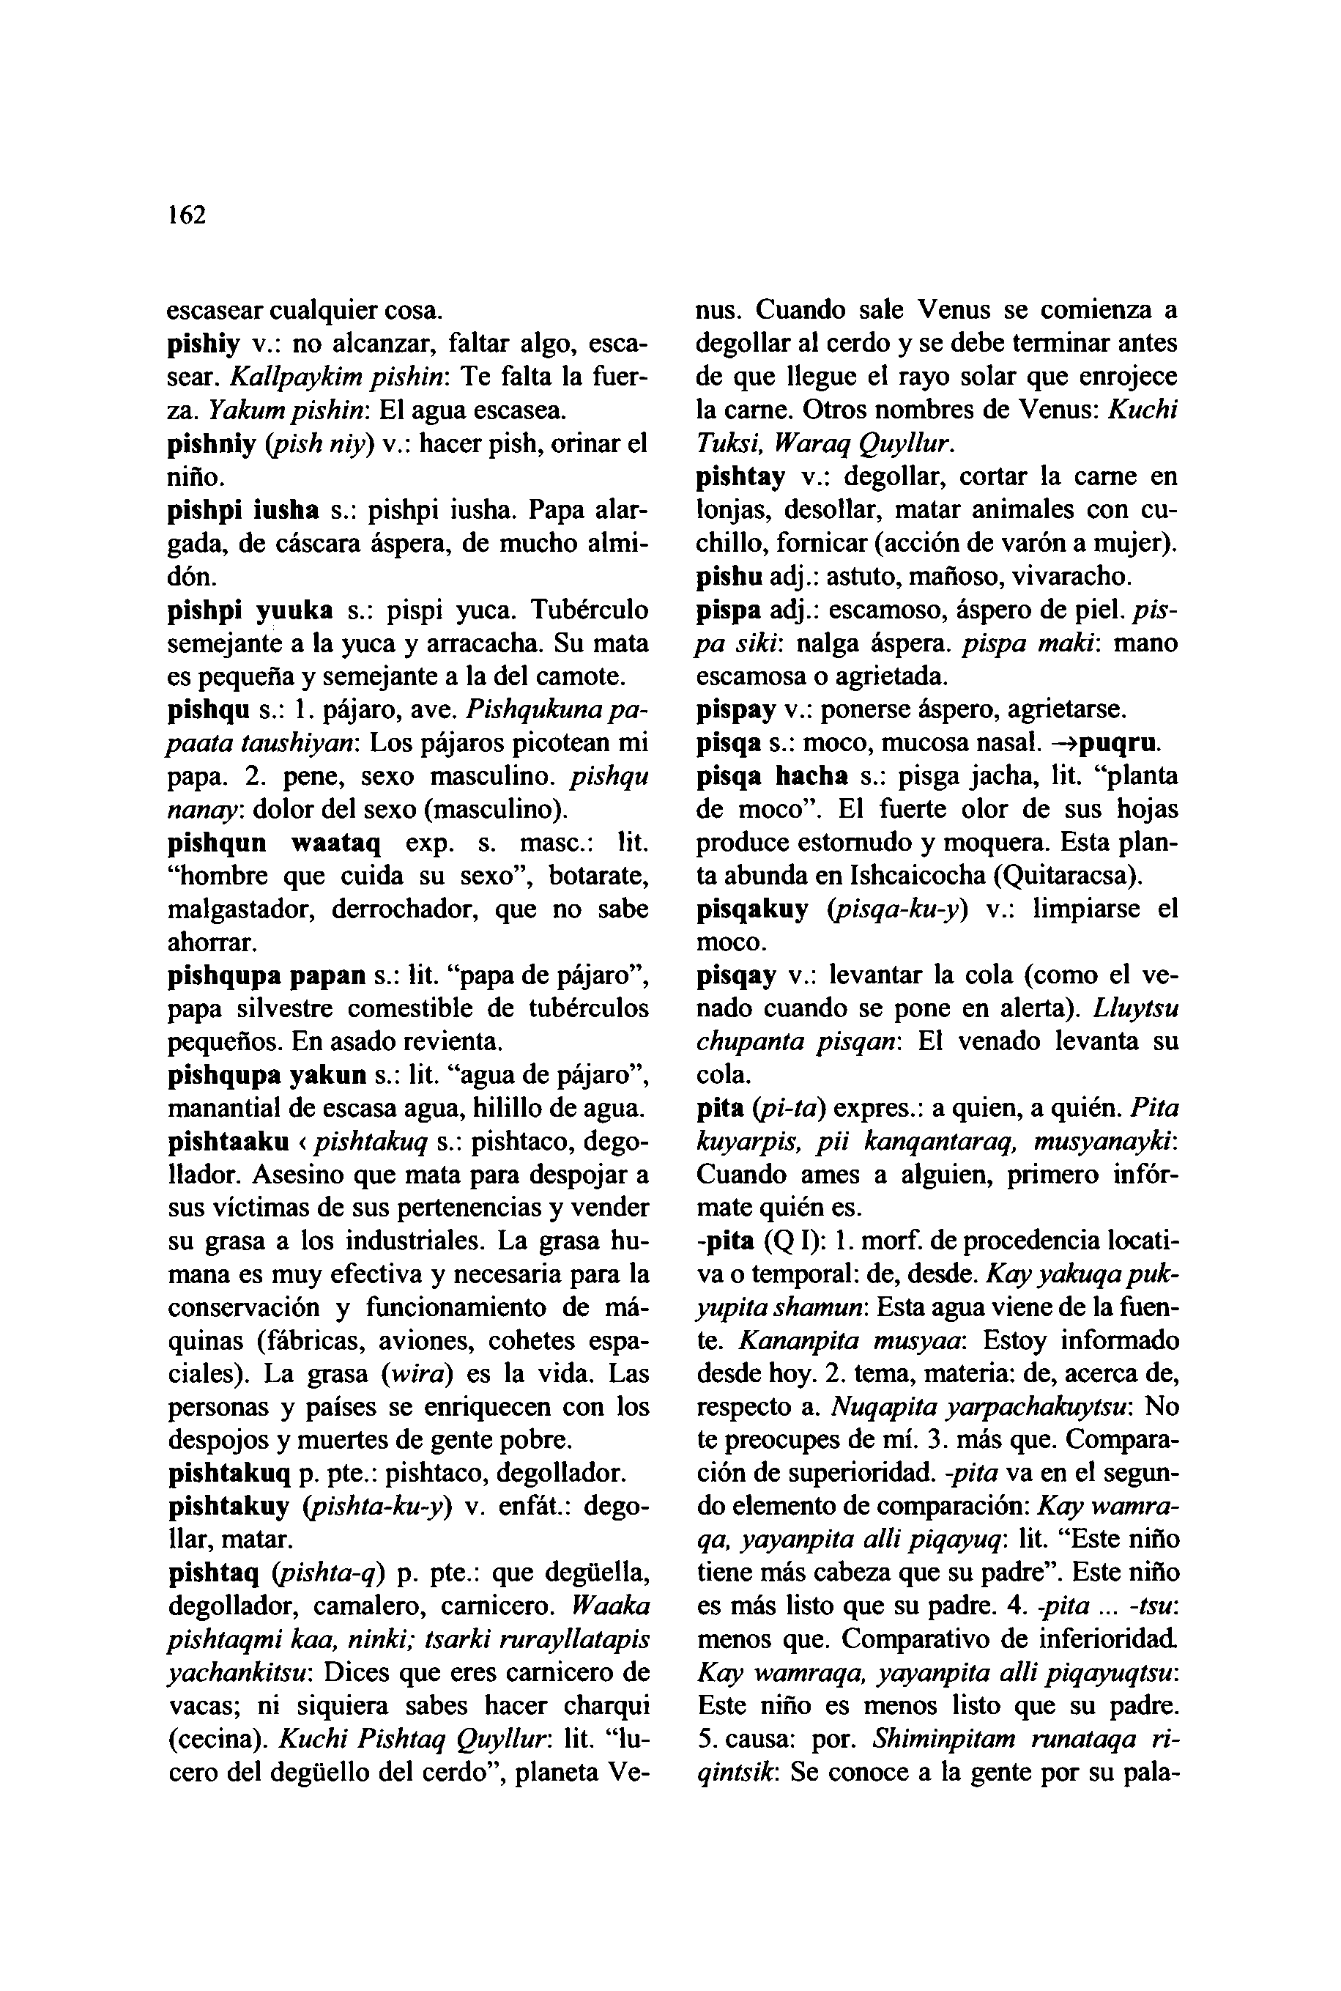

162

escasear cualquier cosa,  
**pishiy** v.: no alcanzar, faltar algo, esca-  
sear. *Kallpaykim pishin:* Te falta la fuer-  
za. *Yakum pishin*: El agua escasea,  
**pishniy** *(pish niy)* v.: hacer pish, orinar el  
niño.  
**pishpi iusha** s.: pishpi iusha. Papa alar-  
gada, de cáscara áspera, de mucho almi-  
dón.  
**pishpi yuuka** s.: pispi yuca. Tubérculo  
semejante a la yuca y arracacha. Su mata  
es pequeña y semejante a la del camote,  
**pishqu** s.: 1. pájaro, ave. *Pishqukuna pa-  
paata taushiyan:* Los pájaros picotean mi  
papa. 2. pene, sexo masculino, *pishqu  
nanay*: dolor del sexo (masculino),  
**pishqun waataq** exp. s. mase.: lit.  
"hombre que cuida su sexo", botarate,  
malgastador, derrochador, que no sabe  
ahorrar.  
**pishqupa papan** s.: lit. "papa de pájaro",  
papa silvestre comestible de tubérculos  
pequeños. En asado revienta,  
**pishqupa yakun** s.: lit. "agua de pájaro",  
manantial de escasa agua, hilillo de agua,  
**pishtaaku <** *pishtakuq* s.: pishtaco, dego- *kuyarpis, pii kanqantaraq, musyanayki:* llador. Asesino que mata para despojar a  
sus victimas de sus pertenencias y vender  
su grasa a los industriales. La grasa hu-  
mana es muy efectiva y necesaria para la  
conservación y funcionamiento de má-  
quinas (fábricas, aviones, cohetes espa-  
ciales). La grasa (*wira*) es la vida. Las  
personas y países se enriquecen con los  
despojos y muertes de gente pobre,  
**pishtakuq** p. pte.: pishtaco, degollador,  
**pishtakuy** *(pishta-ku-y)* v. enfát.: dego-  
llar, matar.  
**pishtaq** *(pishta-q*) p. pte.: que degüella,  
degollador, camalero, carnicero. *IVaaka  
pishtaqmi kaa, ninki; tsarki rurayllatapis  
yachankitsu:* Dices que eres carnicero de  
vacas; ni siquiera sabes hacer charqui  
(cecina). *Kuchi Pishtaq Quyllur.* lit. "lu-  
cero del degüello del cerdo", planeta Ve-

nus. Cuando sale Venus se comienza a degollar al cerdo y se debe terminar antes de que llegue el rayo solar que enrojece la carne. Otros nombres de Venus: *Kuchi Tuksi, Waraq Quyllur.*

**pishtay** v.: degollar, cortar la carne en lonjas, desollar, matar animales con cu- chillo, fornicar (acción de varón a mujer), **pishu** adj.: astuto, mañoso, vivaracho, **pispa** adj.: escamoso, áspero de piel, *pis- pa siki:* nalga áspera, *pispa maki*: mano escamosa o agrietada,

**pispay** v.: ponerse áspero, agrietarse, **pisqa** s.: moco, mucosa nasal. **-»puqru. pisqa hacha** s.: pisga jacha, lit. "planta de moco". El fuerte olor de sus hojas produce estornudo y moquera. Esta plan- ta abunda en Ishcaicocha (Quitaracsa). **pisqakuy** *(pisqa-ku-y*) v.: limpiarse el moco.  
**pisqay** v.: levantar la cola (como el ve- nado cuando se pone en alerta). *Lluytsu chupanta pisqan:* El venado levanta su cola.  
**pita** *(pi-ta)* expres.: a quien, a quién. *Pita*

Cuando ames a alguien, primero infór- mate quién es.  
**-pita** (QI): 1. morf. de procedencia locati- va o temporal: de, desde. *Kayyakuqapuk- yupita shamun*: Esta agua viene de la fuen- te. *Kananpita musyaa:* Estoy informado desde hoy. 2. tema, materia: de, acerca de, respecto a. *Nuqapita yarpachakuytsu:* No te preocupes de mí. 3. más que. Compara- ción de superioridad, *-pita* va en el segun- do elemento de comparación: *Kay wamra- qa, yayanpita allí piqayuq:* lit. "Este niño tiene más cabeza que su padre". Este niño es más listo que su padre. 4. *-pita ... -tsu:* menos que. Comparativo de inferioridad *Kay wamraqa, yayanpita alli piqayuqtsu:* Este niño es menos listo que su padre. 5. causa: por. *Shiminpitam runataqa ri- qintsik:* Se conoce a la gente por su pala-

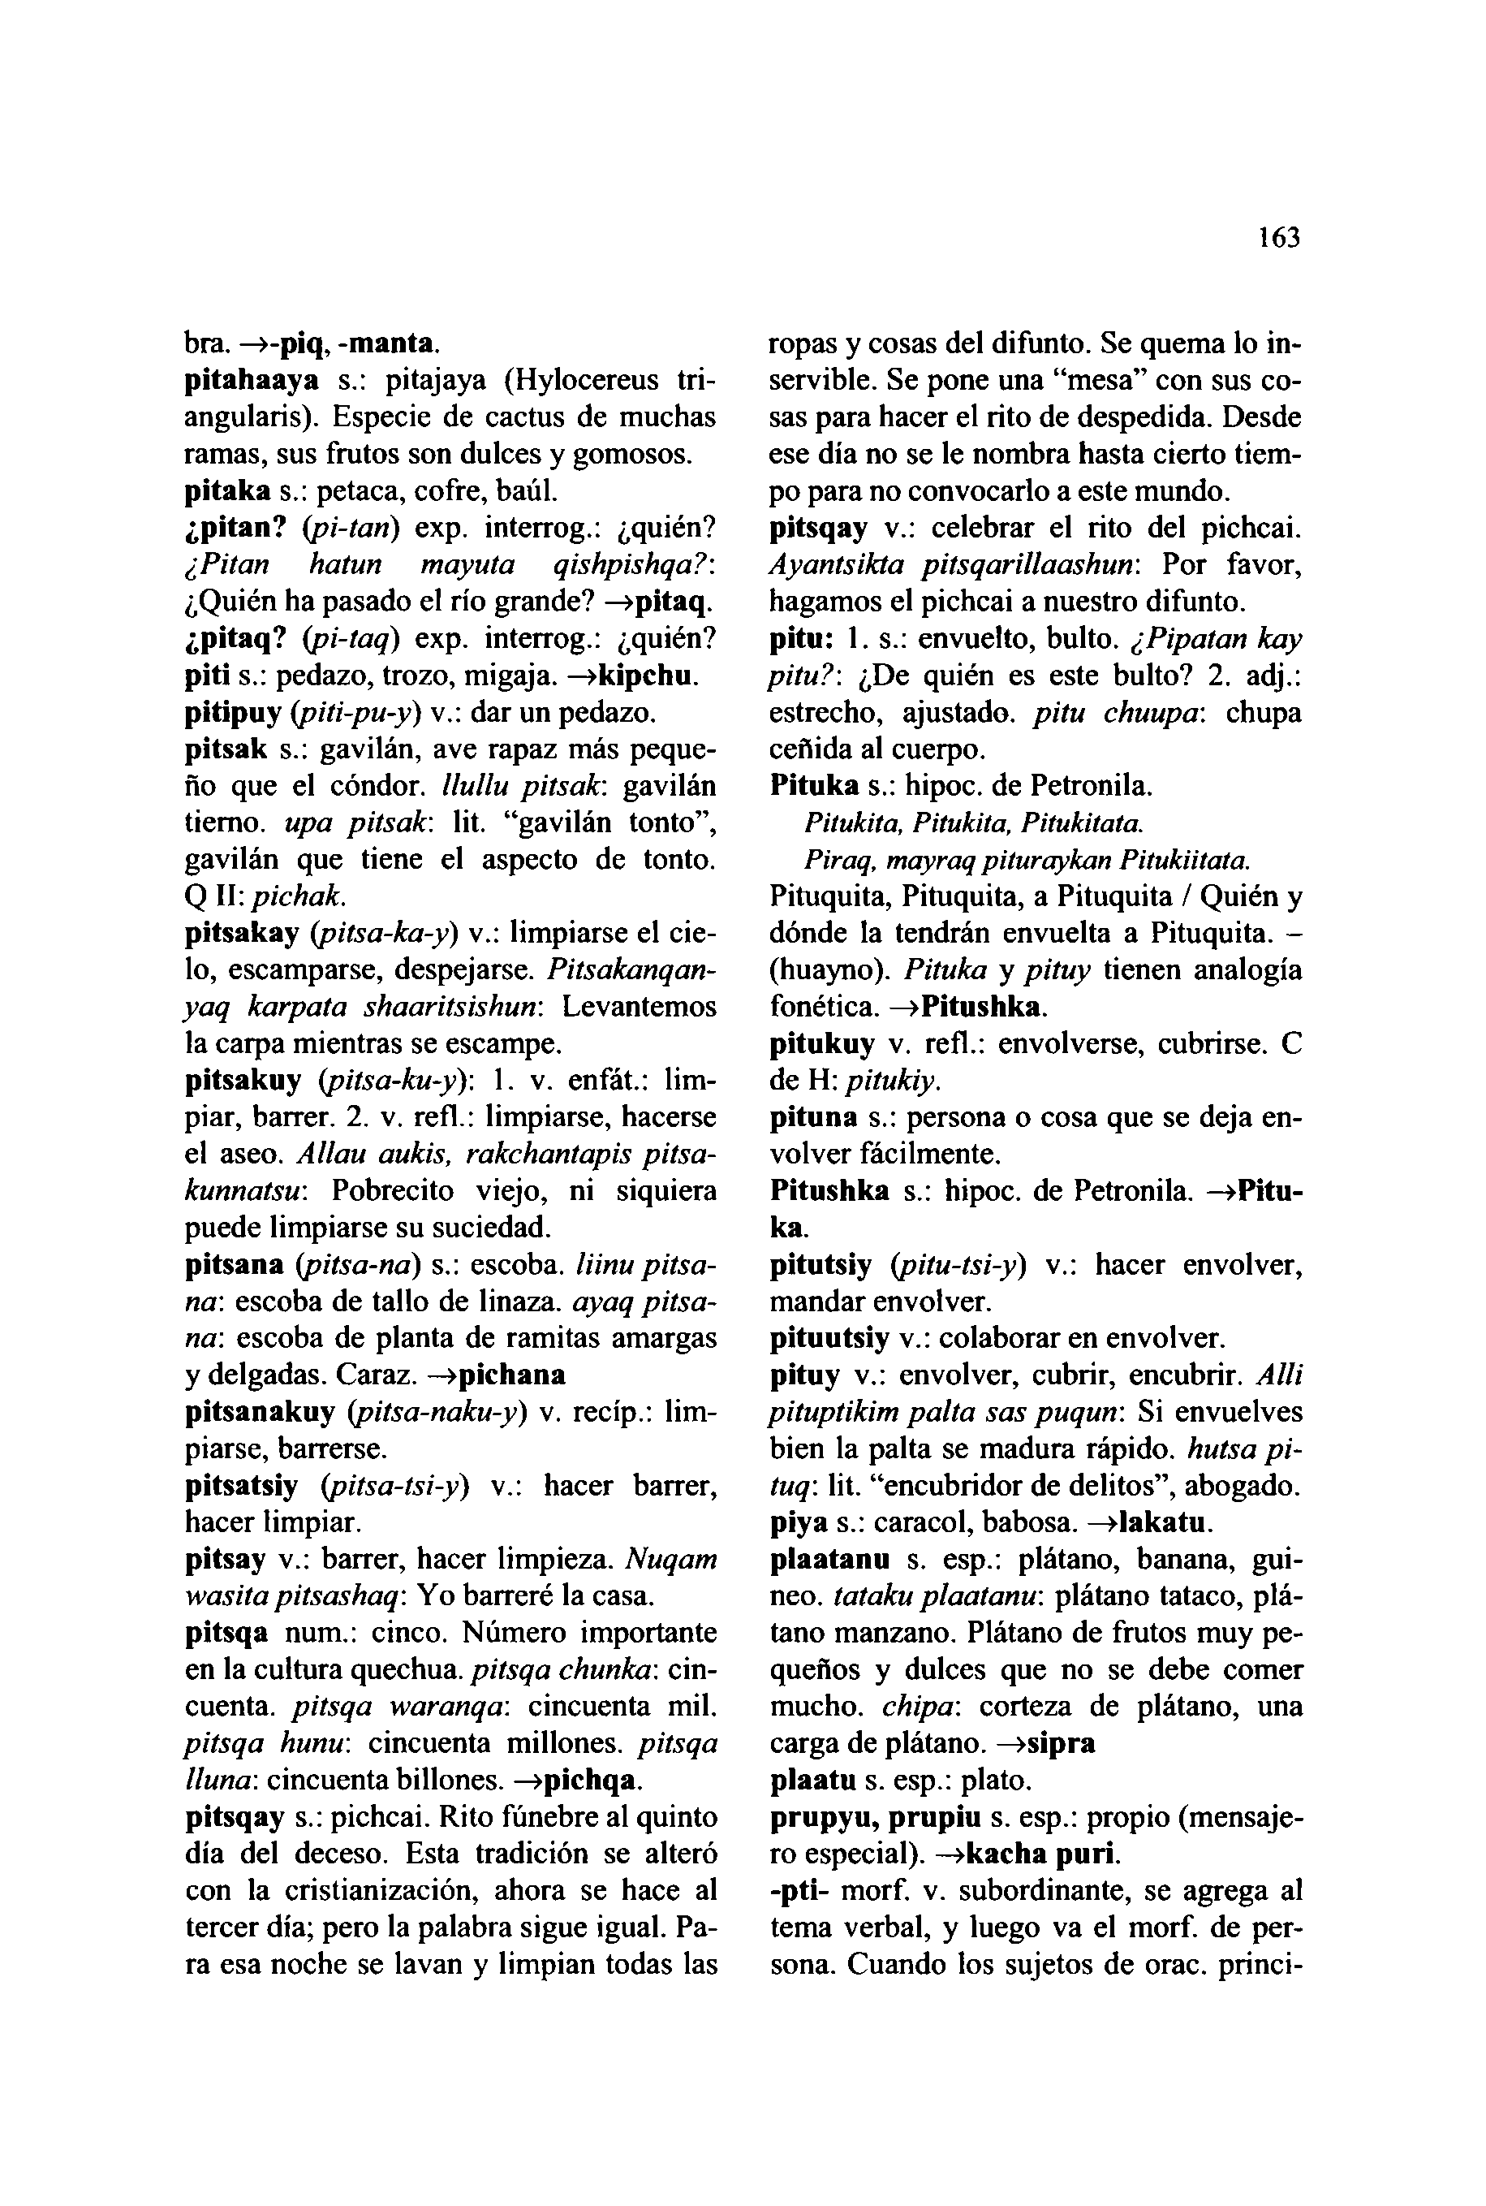

bra. —**>-piq, -manta.  
pitahaaya** s.: pitajaya (Hylocereus tri- angularis). Especie de cactus de muchas ramas, sus frutos son dulces y gomosos, **pitaka** s.: petaca, cofre, baúl,  
**¿pitan?** *(pi-tan)* exp. interrog.: ¿quién? *¿Pitan hatun mayuta qishpishqa?:* ¿Quién ha pasado el río grande? —**>pitaq. ¿pitaq?** *(pi-taq*) exp. interrog.: ¿quién? **piti** s.: pedazo, trozo, migaja. —**»kipchu. pitipuv** *(piti-pu-y)* v.: dar un pedazo, **pitsak** s.: gavilán, ave rapaz más peque- ño que el cóndor, *llullu pitsak.* gavilán tierno, *upa pitsak'.* lit. "gavilán tonto", gavilán que tiene el aspecto de tonto. Q II: *pichak.***pitsakay** *(pitsa-ka-y*) v.: limpiarse el cie- lo, escamparse, despejarse. *Pitsakanqan- yaq karpata shaaritsishun*: Levantemos la carpa mientras se escampe,  
**pitsakuy** *(pitsa-ku-y*): 1. v. enfát.: lim- piar, barrer. 2. v. refl.: limpiarse, hacerse el aseo. *Allau aukis, rakchantapis pitsa- kunnatsu:* Pobrecito viejo, ni siquiera puede limpiarse su suciedad,  
**pitsana** *(pitsa-na*) s.: escoba, *liinu pitsa- na*: escoba de tallo de linaza, *ayaq pitsa- na:* escoba de planta de ramitas amargas y delgadas. Caraz. —**»pichana pitsanakuy** *(pitsa-naku-y)* v. recíp.: lim- piarse, barrerse.  
**pitsatsiy** *(pitsa-tsi-y*) v.: hacer barrer, hacer limpiar.  
**pitsay** v.: barrer, hacer limpieza. *Nuqam wasita pitsashaq:* Y o barreré la casa, **pitsqa** num.: cinco. Número importante en la cultura quechua, *pitsqa chunka*: cin- cuenta. *pitsqa waranqa*: cincuenta mil. *pitsqa hunu:* cincuenta millones, *pitsqa lluna*: cincuenta billones. —**>pichqa. pitsqay** s.: pichcai. Rito fúnebre al quinto día del deceso. Esta tradición se alteró con la cristianización, ahora se hace al tercer día; pero la palabra sigue igual. Pa- ra esa noche se lavan y limpian todas las

163

ropas y cosas del difunto. Se quema lo in- servible. Se pone una "mesa" con sus co- sas para hacer el rito de despedida. Desde ese día no se le nombra hasta cierto tiem- po para no convocarlo a este mundo, **pitsqay** v.: celebrar el rito del pichcai. *Ayantsikta pitsqarillaashun:* Por favor, hagamos el pichcai a nuestro difunto, **pitu: 1.** s.: envuelto, bulto. *¿Pipatan kay pitu?:* ¿De quién es este bulto? 2. adj.: estrecho, ajustado, *pitu chuupa:* chupa ceñida al cuerpo.

**Pituka** s.: hipoc. de Petronila. *Pitukita, Pitukita, Pitukitata.  
Piraq, mayraq pituraykan Pitukiitata.*

Pituquita, Pituquita, a Pituquita / Quién y dónde la tendrán envuelta a Pituquita. - (huayno). *Pituka* y *pituy* tienen analogía fonética. —**>Pitushka.**

**pitukuy** v. refl.: envolverse, cubrirse. C de H: *pitukiy.***pituna** s.: persona o cosa que se deja en- volver fácilmente.

**Pitushka** s.: hipoc. de Petronila. **—»Pitu- ka.  
pitutsiy** *(pitu-tsi-y*) v.: hacer envolver, mandar envolver.

**pituutsiy** v.: colaborar en envolver,  
**pituy** v.: envolver, cubrir, encubrir. *Allí pituptikim palta sas puqun:* Si envuelves bien la palta se madura rápido, *hutsa pi- tuq:* lit. "encubridor de delitos", abogado, **piya** s.: caracol, babosa. —**»lakatu. plaatanu** s. esp.: plátano, banana, gui- neo. *tataku plaatanu*: plátano tataco, plá- tano manzano. Plátano de frutos muy pe- queños y dulces que no se debe comer mucho, *chipa*: corteza de plátano, una carga de plátano. —**>sipra  
plaatu** s. esp.: plato.  
**prupyu, prupiu** s. esp.: propio (mensaje- ro especial). —**>kacha puri.  
-pti-** morf. v. subordinante, se agrega al tema verbal, **y** luego va el morf. de per- sona. Cuando los sujetos de orac. princi-

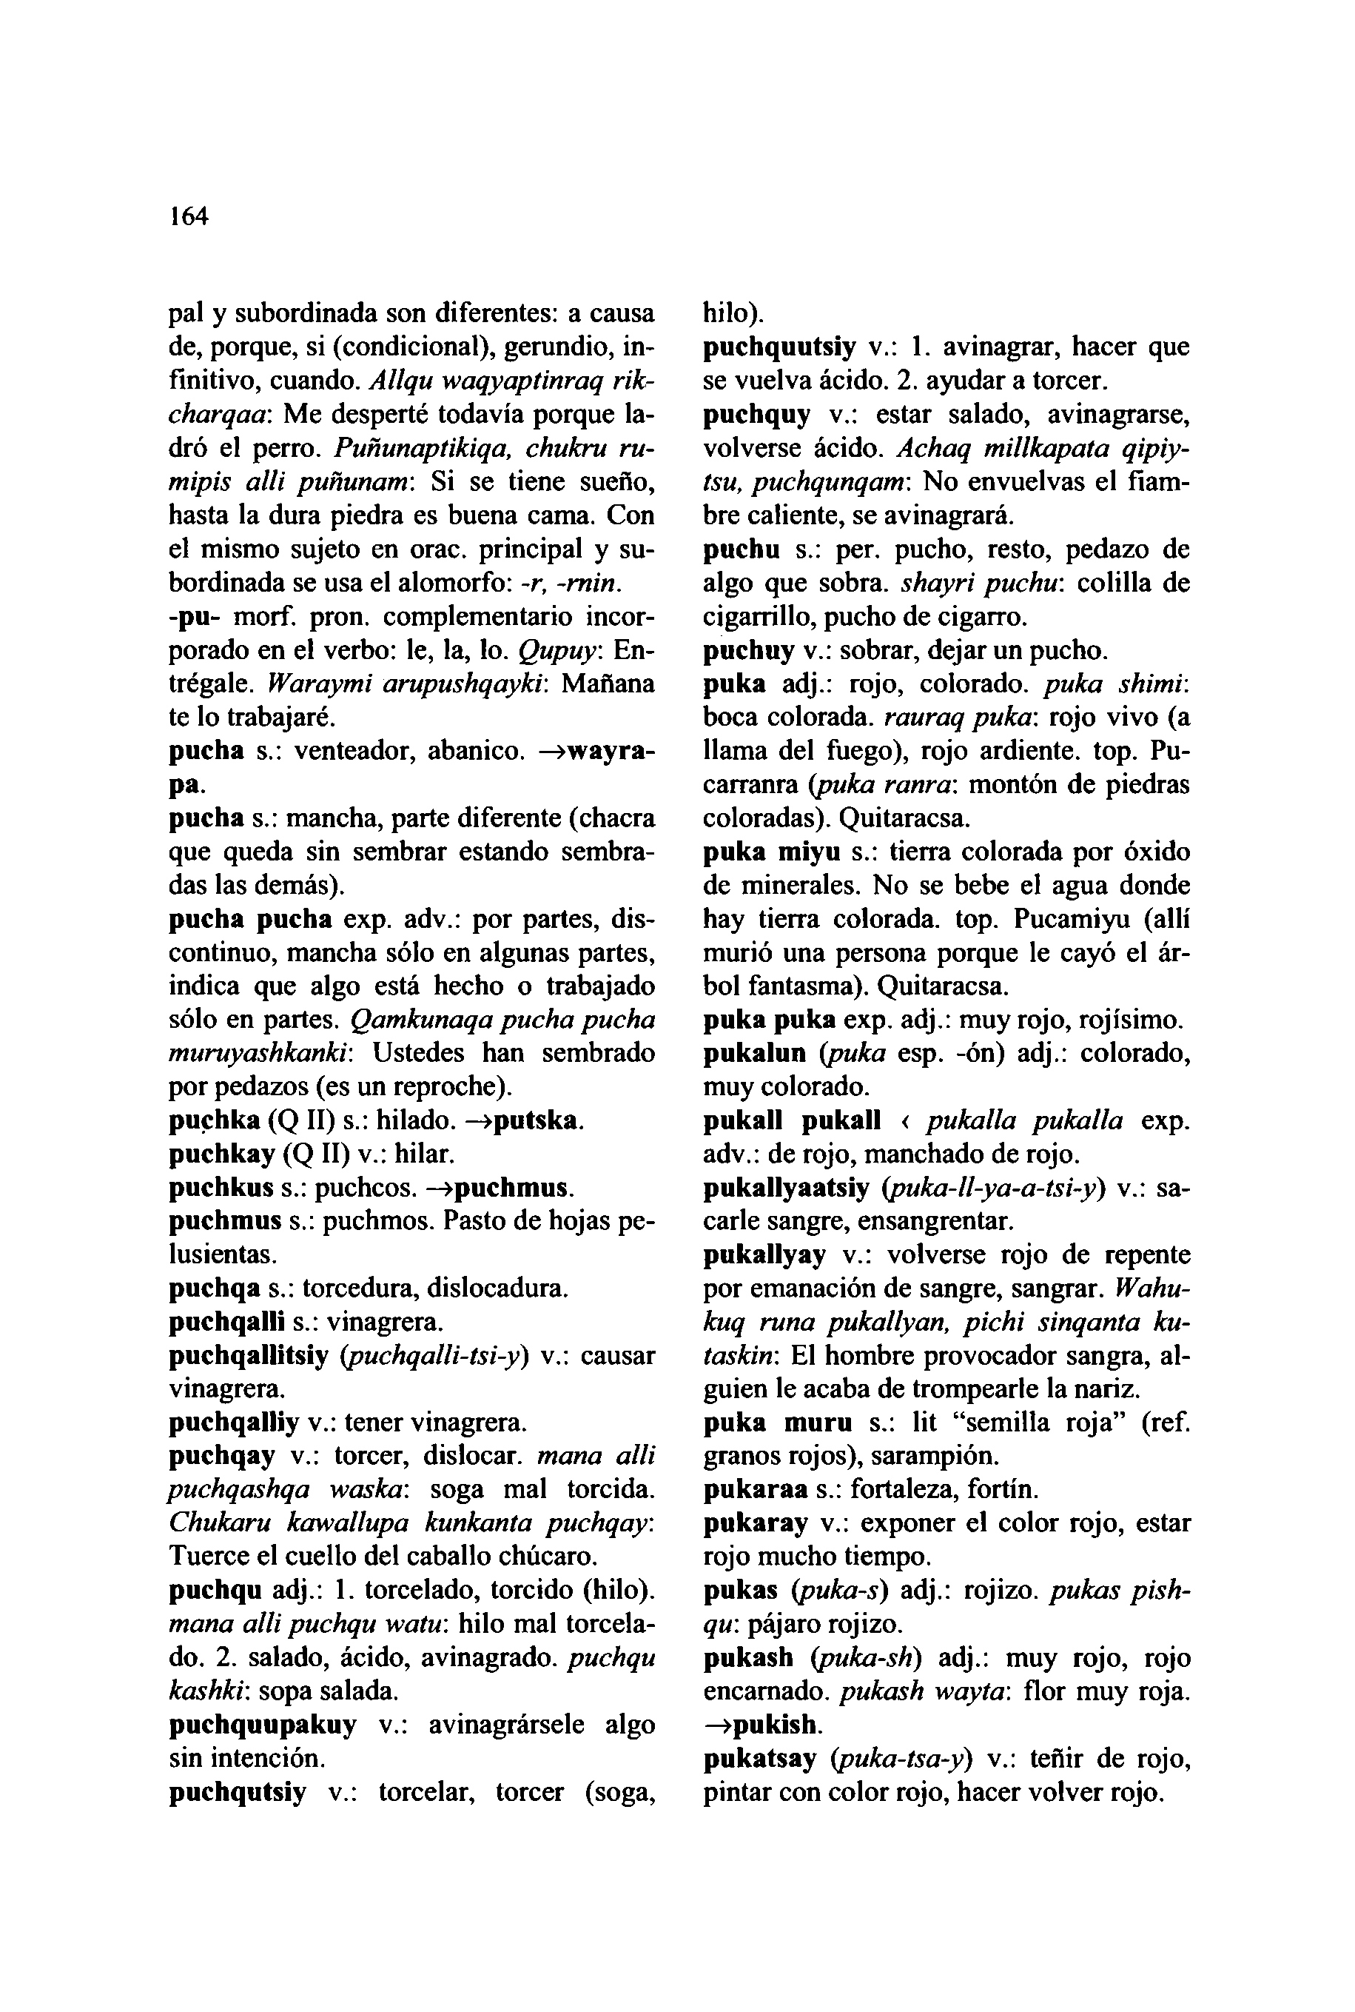

164

pal **y** subordinada son diferentes: a causa de, porque, si (condicional), gerundio, in- finitivo, cuando. *Allqu waqyaptinraq rik- charqaa*: Me desperté todavía porque la- dró el perro. *Puñunaptikiqa, chukru ru- mipis alli puñunam*: Si se tiene sueño, hasta la dura piedra es buena cama. Con el mismo sujeto en orac. principal **y** su- bordinada se usa el alomorfo: *-r, -rnin.* **-pu-** morf. pron. complementario incor- porado en el verbo: le, la, lo. *Qupuy:* En- trégale. *Waraymi arupushqayki:* Mañana te lo trabajaré.

**pucha** s.: venteador, abanico. **—>wayra- pa.  
pucha** s.: mancha, parte diferente (chacra que queda sin sembrar estando sembra- das las demás).

**pucha pucha** exp. adv.: por partes, dis- continuo, mancha sólo en algunas partes, indica que algo está hecho o trabajado sólo en partes. *Qamkunaqa pucha pucha muruyashkanki:* Ustedes han sembrado por pedazos (es un reproche),

**puchka** (Q **II)** s.: hilado. **->putska. puchkay** (Q **II)** v.: hilar,  
**puchkus** s.: puchcos. **—>puchmus. puchmus** s.: puchmos. Pasto de hojas pe- lusientas.

**puchqa** s.: tercedura, dislocadura, **puchqalli** s.: vinagrera,  
**puchqallitsiy** *(puchqalli-tsi-y)* v.: causar vinagrera.

**puchqalliy** v.: tener vinagrera,  
**puchqay** v.: torcer, dislocar, *mana alli puchqashqa waska:* soga mal torcida. *Chukaru kawallupa kunkanía puchqay.* Tuerce el cuello del caballo chúcaro. **puchqu** adj.: 1. torcelado, torcido (hilo). *mana alli puchqu watu:* hilo mal torcela- do. 2. salado, ácido, avinagrado, *puchqu kashki:* sopa salada.  
**puchquupakuy** v.: avinagrársele algo sin intención.  
**puchqutsiy** v.: torcelar, torcer (soga,

hilo).  
**puchquutsiy** v.: 1. avinagrar, hacer que se vuelva ácido. 2. ayudar a torcer, **puchquy** v.: estar salado, avinagrarse, volverse ácido. *Achaq millkapata qipiy- tsu, puchqunqam*: No envuelvas el fiam- bre caliente, se avinagrará,  
**puchu** s.: per. pucho, resto, pedazo de algo que sobra, *shayri puchu:* colilla de cigarrillo, pucho de cigarro,  
**puchuy** v.: sobrar, dejar un pucho,  
**puka** adj.: rojo, colorado, *puka shimi:* boca colorada, *rauraq puka:* rojo vivo (a llama del fuego), rojo ardiente, top. Pu- carranra *(puka ranra:* montón de piedras coloradas). Quitaracsa.  
**puka miyu** s.: tierra colorada por óxido de minerales. No se bebe el agua donde hay tierra colorada, top. Pucamiyu (allí murió una persona porque le cayó el ár- bol fantasma). Quitaracsa.  
**puka puka** exp. adj.: muy rojo, rojísimo, **pukalun** *{puka* esp. -ón) adj.: colorado, muy colorado.

**pukall pukall <** *pukalla pukalla* exp. adv.: de rojo, manchado de rojo, **pukallyaatsiy** *(puka-ll-ya-a-tsi-y*) v.: sa- carle sangre, ensangrentar,

**pukallyay** v.: volverse rojo de repente por emanación de sangre, sangrar. *Wahu- kuq runa pukallyan, pichi sinqanta ku- taskin:* El hombre provocador sangra, al- guien le acaba de trompearle la nariz, **puka muru** s.: lit "semilla roja" (ref. granos rojos), sarampión,

**pukaraa** s.: fortaleza, fortín,  
**pukaray** v.: exponer el color rojo, estar rojo mucho tiempo.  
**pukas** *(puka-s*) adj.: rojizo, *pukas pish- qu:* pájaro rojizo.  
**pukash** *(puka-sh*) adj.: muy rojo, rojo encarnado, *pukash wayta:* flor muy roja. **—»pukish.  
pukatsay** *(puka-tsa-y)* v.: teñir de rojo, pintar con color rojo, hacer volver rojo.

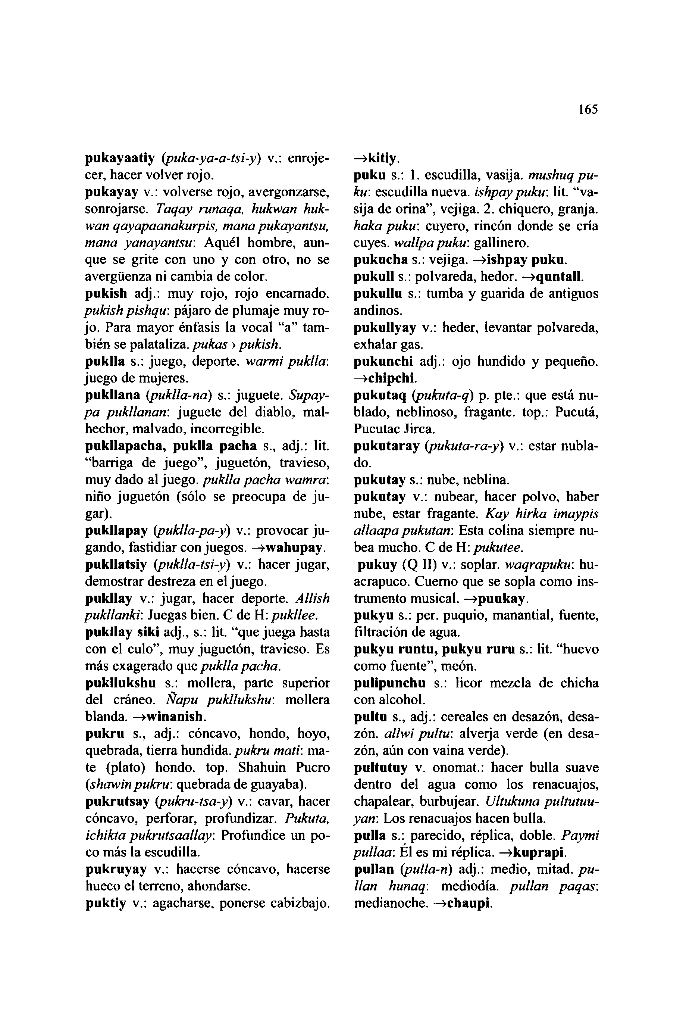

**pukayaatiy** *(puka-ya-a-tsi-y)* v.: enroje- cer, hacer volver rojo,  
**pukayay** v.: volverse rojo, avergonzarse, sonrojarse. *Taqay runaqa, hukwan huk- wan qayapaanakurpis, mana pukayantsu, mana yanayantsu:* Aquél hombre, aun- que se grite con uno y con otro, no se avergüenza ni cambia de color,

**pukish** adj.: muy rojo, rojo encarnado. *pukish pishqu*: pájaro de plumaje muy ro- jo. Para mayor énfasis la vocal "a" tam- bién se palataliza. *pukas > pukish.*

**puklla** s.: juego, deporte, *warmi puklla:* juego de mujeres.  
**pukllana** *{puklla-na*) s.: juguete. *Supay- pa pukllanan:* juguete del diablo, mal- hechor, malvado, incorregible, **pukllapacha, puklla pacha** s., adj.: lit. "barriga de juego", juguetón, travieso, muy dado al juego, *puklla pacha wamra:* nifio juguetón (sólo se preocupa de ju- gar).

**pukllapay** *(puklla-pa-y*) v.: provocar ju- gando, fastidiar con juegos. **—wahupay. pukllatsiy** *(puklla-tsi-y*) v.: hacer jugar, demostrar destreza en el juego,

**pukllay** v.: jugar, hacer deporte. *Allish pukllanki*: Juegas bien. C de H: *pukllee.* **pukllay siki** adj., s.: lit. "que juega hasta con el culo", muy juguetón, travieso. Es más exagerado que *puklla pacha.* **pukllukshu** s.: mollera, parte superior del cráneo. *Ñapu pukllukshu'.* mollera blanda. **—>winanish.**

**pukru** s., adj.: cóncavo, hondo, hoyo, quebrada, tierra hundida, *pukru mati:* ma- te (plato) hondo, top. Shahuin Pucro *{shawin pukru:* quebrada de guayaba), **pukrutsay** *(pukru-tsa-y*) v.: cavar, hacer cóncavo, perforar, profundizar. *Pukuta, ichikta pukrutsaallay.* Profundice un po- co más la escudilla.

**pukruyay** v.: hacerse cóncavo, hacerse hueco el terreno, ahondarse.  
**puktiy** v.: agacharse, ponerse cabizbajo.

165

**—»kitiy.  
puku** s.: 1. escudilla, vasija, *mushuq pu- ku:* escudilla nueva, *ishpay puku:* lit. "va- sija de orina", vejiga. 2. chiquero, granja. *haka puku:* cuyero, rincón donde se cria cuyes, *wallpa puku:* gallinero,  
**pukucha** s.: vejiga. **—>¡shpay puku. pukull** s.: polvareda, hedor. **—»quntall. pukullu** s.: tumba y guarida de antiguos andinos.  
**pukullyay** v.: heder, levantar polvareda, exhalar gas.  
**pukunchi** adj.: ojo hundido y pequeño. **—>chipchi.  
pukutaq** *(pukuta-q*) p. pte.: que está nu- blado, neblinoso, fragante, top.: Pucutá, Pucutac Jirca.  
**pukutaray** *(pukuta-ra-y)* v.: estar nubla- do.  
**pukutay** s.: nube, neblina,  
**pukutay** v.: nubear, hacer polvo, haber nube, estar fragante. *Kay hirka imaypis allaapa pukutan:* Esta colina siempre nu- bea mucho. C de H: *pukutee.*

**pukuy (Q** II) v.: soplar, *waqrapuku:* hu- acrapuco. Cuerno que se sopla como ins- trumento musical. **—»puukay.  
pukyu** s.: per. puquio, manantial, fuente, filtración de agua.

**pukyu runtu, pukyu ruru** s.: lit. "huevo como fuente", meón.  
**pulipunchu** s.: licor mezcla de chicha con alcohol.

**pultu** s., adj.: cereales en desazón, desa- zón. *allwi pultu:* alveija verde (en desa- zón, aún con vaina verde),  
**pultutuy** v. onomat.: hacer bulla suave dentro del agua como los renacuajos, chapalear, burbujear. *Ultukuna pultutuu- yan:* Los renacuajos hacen bulla,

**pulla** s.: parecido, réplica, doble. *Paymi pullaa:* El es mi réplica. **—>kuprapi. pulían** *(pulla-n)* adj.: medio, mitad, *pu- lían hunaq:* mediodía, *pulían paqas:* medianoche. **—»chaupi.**

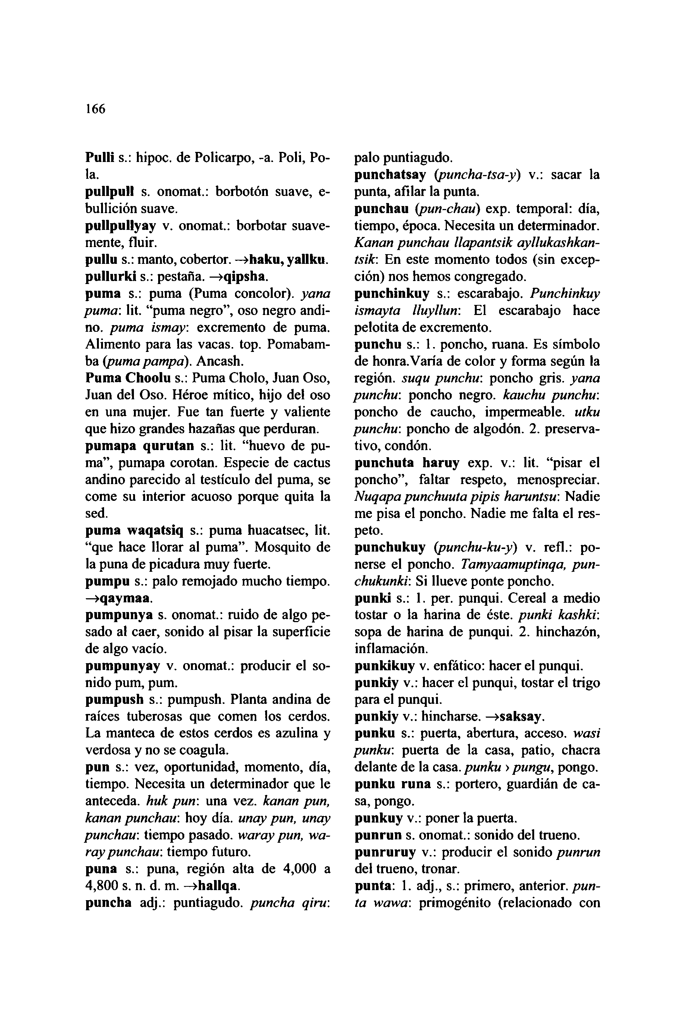

166

**Pulli** s.: hipoc. de Policarpo, -a. Poli, Po- la.  
**pullpull** s. onomat.: borbotón suave, e- bullición suave.

**pullpullyay** v. onomat.: borbotar suave- mente, fluir.  
**pullu** s.: manto, cobertor. —**>haku, yallku. pullurki** s.: pestaña. —**>qipsha.**

**puma** s.: puma (Puma concolor), *yana puma*: lit. "puma negro", oso negro andi- no. *puma ismay*: excremento de puma. Alimento para las vacas, top. Pomabam-

ba *(puma pampa).* Ancash.  
**Puma Choolu** s.: Puma Cholo, Juan Oso, Juan del Oso. Héroe mítico, hijo del oso en una mujer. Fue tan fuerte y valiente que hizo grandes hazañas que perduran, **pumapa qurutan** s.: lit. "huevo de pu- ma", pumapa corotan. Especie de cactus andino parecido al testículo del puma, se come su interior acuoso porque quita la sed.  
**puma waqatsiq** s.: puma huacatsec, lit. "que hace llorar al puma". Mosquito de la puna de picadura muy fuerte,  
**pumpu** s.: palo remojado mucho tiempo. **—»qaymaa.  
pumpunya** s. onomat.: ruido de algo pe- sado al caer, sonido al pisar la superficie de algo vacío.  
**pumpunyay** v. onomat.: producir el so- nido pum, pum.  
**pumpush** s.: pumpush. Planta andina de raíces tuberosas que comen los cerdos. La manteca de estos cerdos es azulina y verdosa y no se coagula.  
**pun** s.: vez, oportunidad, momento, día, tiempo. Necesita un determinador que le anteceda, *huk pun*: una vez. *kanan pun, kanan punchau:* hoy día. *unay pun, unay*

*punchau:* tiempo pasado, *waray pun, wa- raypunchau*: tiempofuturo.  
**puna** s.: puna, región alta de 4,000 a 4,800 s. n. d. m. **->hallqa.**

**puncha** adj.: puntiagudo, *puncha qiru:*

palo puntiagudo.  
**punchatsay** *(puncha-tsa-y*) v.: sacar la punta, afilar la punta,  
**punchau** *(pun-chau*) exp. temporal: día, tiempo, época. Necesita un determinador. *Kanan punchau llapantsik ayllukashkan- tsik:* En este momento todos (sin excep- ción) nos hemos congregado,  
**punchinkuy** s.: escarabajo. *Punchinkuy ismayta lluyllun:* El escarabajo hace pelotita de excremento,  
**punchu** s.: 1. poncho, ruana. Es símbolo de honra.Varía de color y forma según la región, *suqu punchu*: poncho gris, *yana punchu:* poncho negro, *kauchu punchu:* poncho de caucho, impermeable, *utku punchu*: poncho de algodón. 2. preserva- tivo, condón.  
**punchuta haruy** exp. v.: lit. "pisar el poncho", faltar respeto, menospreciar. *Nuqapa punchuuta pipis haruntsu:* Nadie me pisa el poncho. Nadie me falta el res- peto.  
**punchukuy** *(punchu-ku-y)* v. refl.: po- nerse el poncho. *Tamyaamuptinqa, pun- chukunki:* Si llueve ponte poncho,  
**punki** s.: 1. per. punqui. Cereal a medio tostar o la harina de éste, *punki kashki:* sopa de harina de punqui. 2. hinchazón, inflamación.  
**punkikuy** v. enfático: hacer el punqui. **punkiy** v.: hacer el punqui, tostar el trigo para el punqui.  
**punkiy** v.: hincharse. —**>saksay.  
punku** s.: puerta, abertura, acceso, *wasi punku:* puerta de la casa, patio, chacra delante de la casa, *punku > pungu,* pongo, **punku runa** s.: portero, guardián de ca- sa, pongo.  
**punkuy** v.: poner la puerta,  
**punrun** s. onomat.: sonido del trueno, **punruruy** v.: producir el sonido *punrun* del trueno, tronar.  
**punta:** 1. adj., s.: primero, anterior, *pun- ta wawa:* primogénito (relacionado con

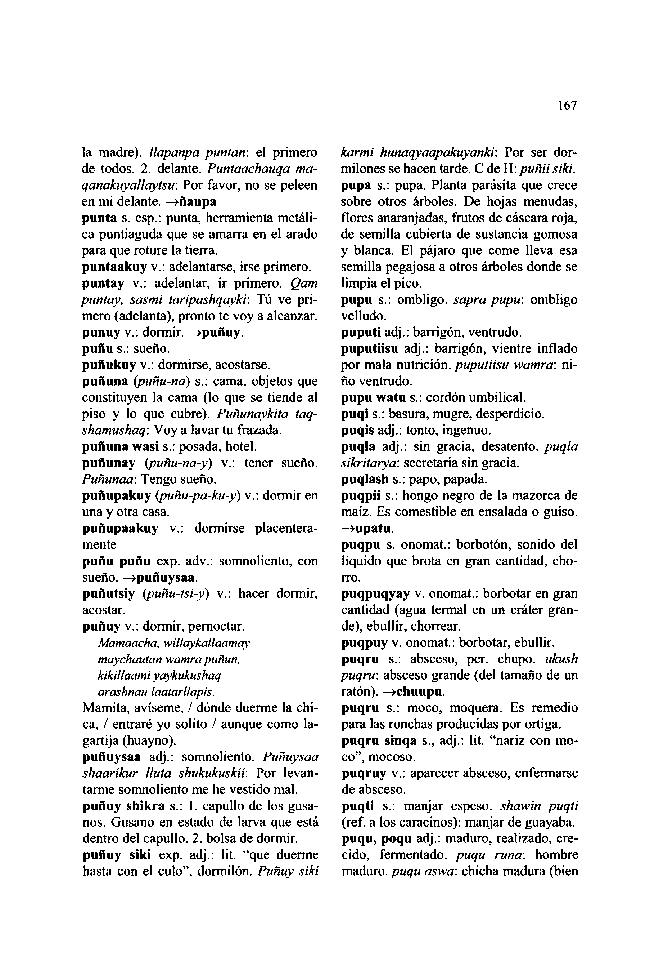

la madre), *llapanpa puntan*: el primero de todos. 2. delante. *Puntaachauqa ma- qanakuyallaytsu:* Por favor, no se peleen en mi delante. —**>ñaupa**

**punta** s. esp.: punta, herramienta metáli- ca puntiaguda que se amarra en el arado para que roture la tierra,  
**puntaakuy** v.: adelantarse, irse primero, **puntay** v.: adelantar, ir primero. *Qam puntay, sasmi taripashqayki:* Tú ve pri- mero (adelanta), pronto te voy a alcanzar, **punuy** v.: dormir. —**>puñuy.**

**puñu** s.: sueño.  
**puñukuy** v.: dormirse, acostarse, **puñuna** *(puñu-na*) s.: cama, objetos que constituyen la cama (lo que se tiende al piso y lo que cubre). *Puñunaykita taq- shamushaq*: Voy a lavar tu frazada, **puftuna wasi** s.: posada, hotel,  
**puñunay** *(puñu-na-y)* v.: tener sueño. *Puñunaa*: Tengo sueño,  
**pufiupakuy** *(puñu-pa-ku-y*)  
una y otra casa.  
**puñupaakuy** v.: dormirse placentera- mente  
**puñu puñu** exp. adv.: somnoliento, con sueño. —**>puñuysaa.  
puñutsiy** *(puñu-tsi-y*) v.: hacer dormir, acostar.  
**puñuy** v.: dormir, pernoctar.

*Mamaacha, willaykallaamay maychautan wamra puñun, kikillaami yaykukushaq arashnau laatarllapis.*

Mamita, avíseme, / dónde duerme la chi- ca, / entraré yo solito / aunque como la- gartija (huayno).  
**puñuysaa** adj.: somnoliento. *Puñuysaa shaarikur Iluta shukukuskii:* Por levan- tarme somnoliento me he vestido mal. **puñuy shikra** s.: 1. capullo de los gusa- nos. Gusano en estado de larva que está dentro del capullo. 2. bolsa de dormir, **puñuy siki** exp. adj.: lit. "que duerme hasta con el culo", dormilón. *Puñuy siki*

167

*karmi hunaqyaapakuyanki*: Por ser dor- milones se hacen tarde. C de H: *puñii siki.* **pupa** s.: pupa. Planta parásita que crece sobre otros árboles. De hojas menudas, flores anaranjadas, frutos de cáscara roja, de semilla cubierta de sustancia gomosa y blanca. El pájaro que come lleva esa semilla pegajosa a otros árboles donde se limpia el pico.

**pupu** s.: ombligo, *sapra pupu:* ombligo velludo.  
**puputi** adj.: barrigón, ventrudo, **puputiisu** adj.: barrigón, vientre inflado por mala nutrición, *puputiisu wamra:* ni- ño ventrudo.

**pupu watu** s.: cordón umbilical.  
**puqi** s.: basura, mugre, desperdicio. **puqis** adj.: tonto, ingenuo.  
**puqla** adj.: sin gracia, desatento, *puqla sikritarya:* secretaria sin gracia.  
**puqlash** s.: papo, papada.  
**puqpii** s.: hongo negro de la mazorca de maíz. Es comestible en ensalada o guiso. **—>upatu.  
puqpu** s. onomat.: borbotón, sonido del líquido que brota en gran cantidad, cho- rro.  
**puqpuqyay** v. onomat.: borbotar en gran cantidad (agua termal en un cráter gran- de), ebullir, chorrear,  
**puqpuy** v. onomat.: borbotar, ebullir. **puqru** s.: absceso, per. chupo, *ukush puqru*: absceso grande (del tamaño de un ratón). —**>chuupu.  
puqru** s.: moco, moquera. Es remedio para las ronchas producidas por ortiga, **puqru sinqa** s., adj.: lit. "nariz con mo- co", mocoso.  
**puqruy** v.: aparecer absceso, enfermarse de absceso.  
**puqti** s.: manjar espeso, *shawin puqti* (ref. a los caracinos): manjar de guayaba, **puqu, poqu** adj.: maduro, realizado, cre- cido, fermentado, *puqu runa-,* hombre maduro, *puqu aswa:* chicha madura (bien

v.: dormir en

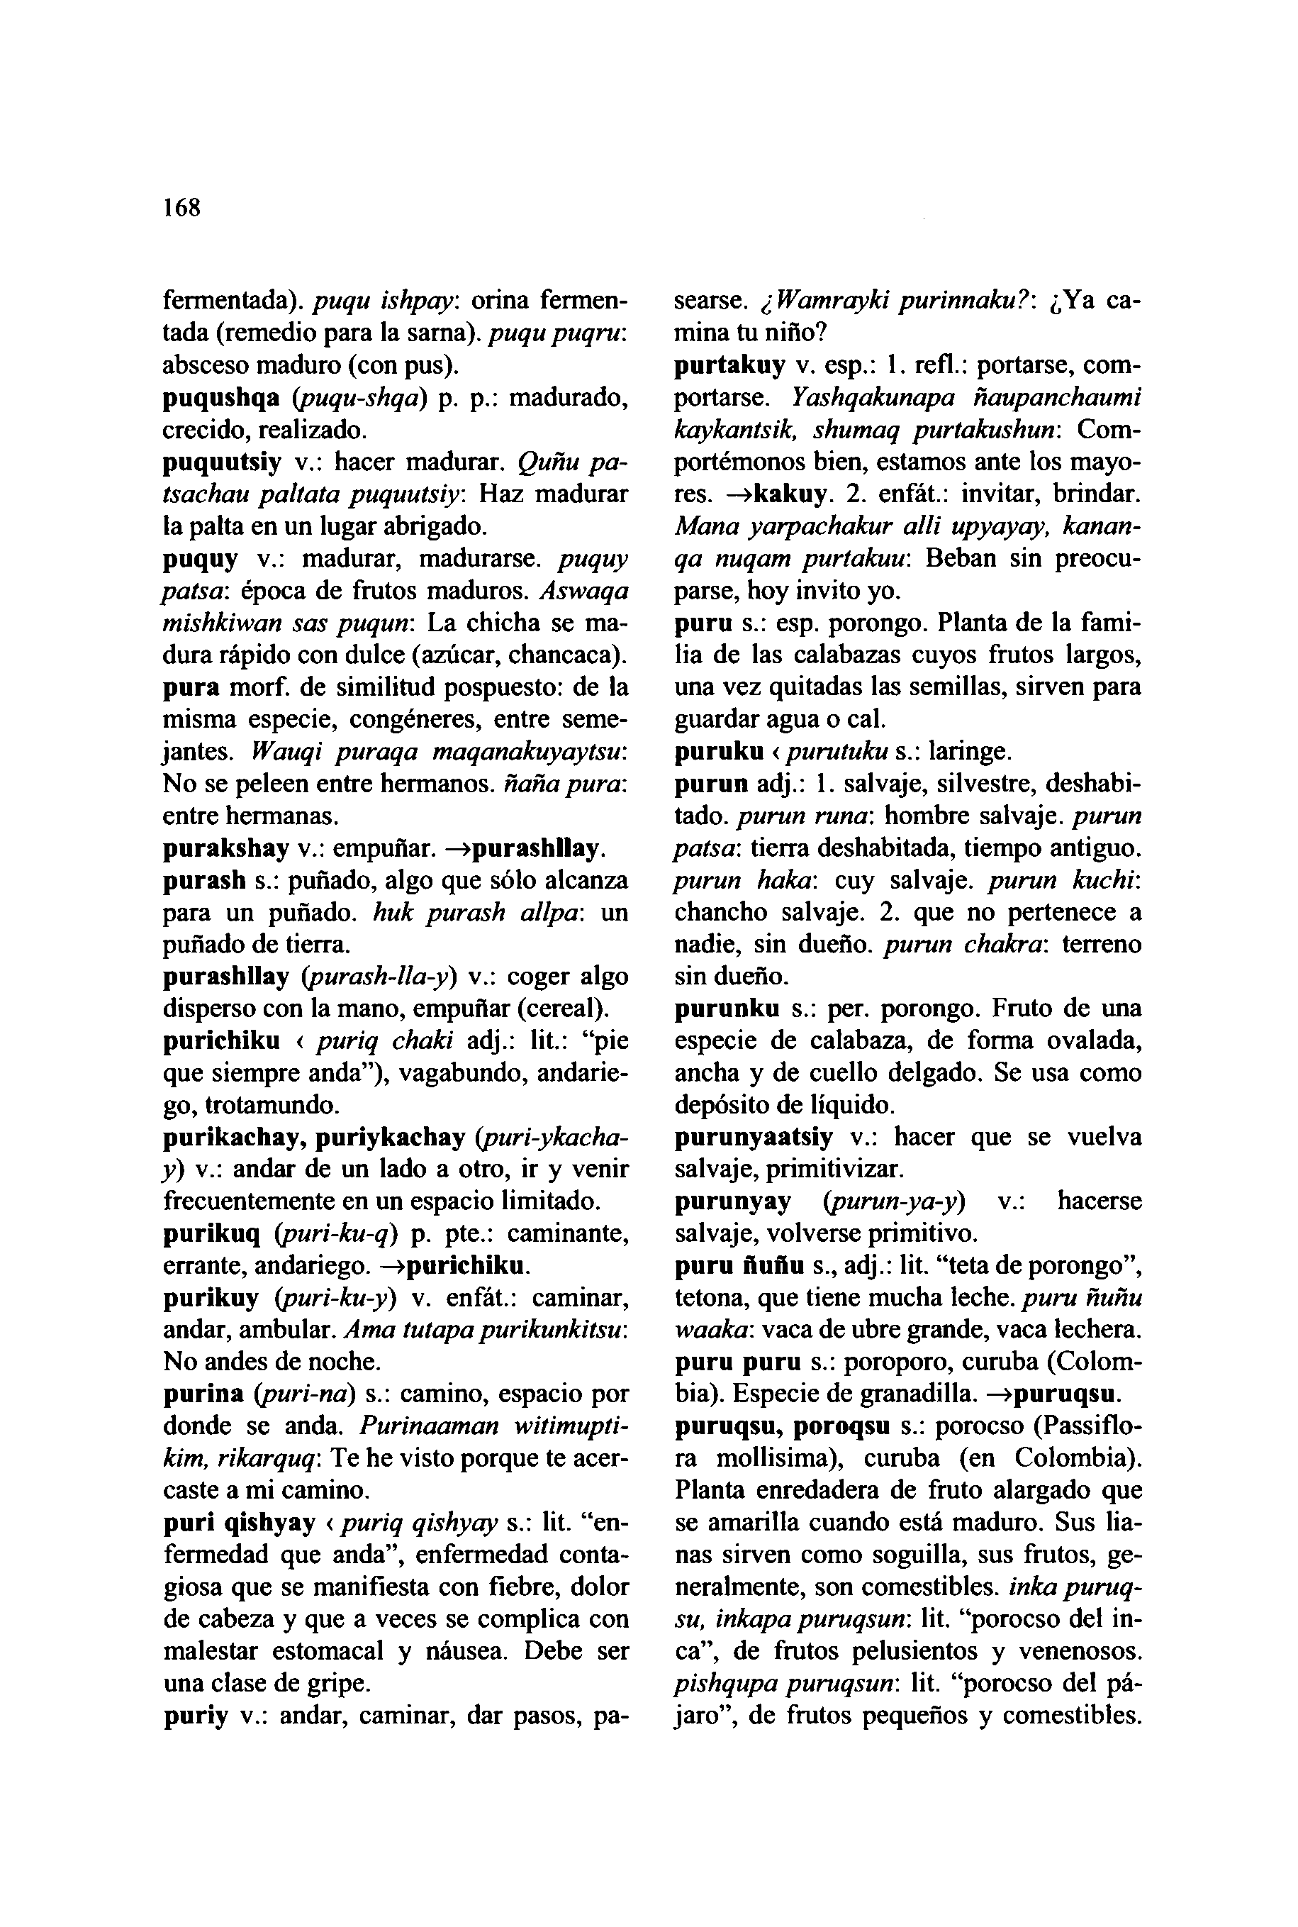

168

fermentada), *puqu ishpay:* orina fermen- tada (remedio para la sarna), *puqu puqru:* absceso maduro (con pus),  
**puqushqa** *(puqu-shqa*) p. p.: madurado, crecido, realizado.

**puquutsiy** v.: hacer madurar. *Quñu pa- tsachau paltata puquutsiy.* Haz madurar la palta en un lugar abrigado,  
**puquy** v.: madurar, madurarse, *puquy*

*paisa:* época de frutos maduros. *Aswaqa mishkiwan sas puqun*: La chicha se ma- dura rápido con dulce (azúcar, chancaca), **pura** morf. de similitud pospuesto: de la misma especie, congéneres, entre seme- jantes. *Wauqi puraqa maqanakuyaytsu:* No se peleen entre hermanos, *ñaña pura:* entre hermanas.

**purakshay** v.: empuñar. **—>purashllay. purash** s.: puñado, algo que sólo alcanza para un puñado, *huk purash allpa:* un puñado de tierra.

**purashllay** *(purash-lla-y*) v.: coger algo disperso con la mano, empuñar (cereal), **purichiku <** *puriq chaki* adj.: lit.: "pie que siempre anda"), vagabundo, andarie- go, trotamundo.

**purikachay, puriykachay** *(puri-ykacha- y)* v.: andar de un lado a otro, ir y venir frecuentemente en un espacio limitado, **purikuq** *(puri-ku-q)* p. pte.: caminante, errante, andariego. **—»purichiku.**

**purikuy** *(puri-ku-y*) v. enfát.: caminar, andar, ambular. *Ama tutapa purikunkitsu:* No andes de noche.  
**purina** *(puri-na*) s.: camino, espacio por donde se anda. *Purinaaman witimupti- kim, rikarquq:* Te he visto porque te acer- caste a mi camino.

**puri qishyay <** *puriq qishyay* s.: lit. "en- fermedad que anda", enfermedad conta- giosa que se manifiesta con fiebre, dolor de cabeza y que a veces se complica con malestar estomacal y náusea. Debe ser una clase de gripe.

**puriy** v.: andar, caminar, dar pasos, pa-

searse. *¿Wamrayki purinnaku?:* ¿Ya ca- mina tu niño?  
**purtakuy** v. esp.: 1. refl.: portarse, com- portarse. *Yashqakunapa ñaupanchaumi kaykantsik, shumaq purtakushun:* Com- portémonos bien, estamos ante los mayo- res. **—»kakuy.** 2. enfát.: invitar, brindar. *Mana yarpachakur alli upyayay, kanan- qa nuqam purtakuu:* Beban sin preocu- parse, hoy invito yo.

**puru** s.: esp. porongo. Planta de la fami- lia de las calabazas cuyos frutos largos, una vez quitadas las semillas, sirven para guardar agua o cal.

**puruku <** *purutuku* s.: laringe,  
**purun** adj.: 1. salvaje, silvestre, deshabi- tado. *purun runa:* hombre salvaje, *purun patsa:* tierra deshabitada, tiempo antiguo. *purun haka:* cuy salvaje, *purun kuchi:* chancho salvaje. 2. que no pertenece a nadie, sin dueño, *purun chakra:* terreno sin dueño.  
**purunku** s.: per. porongo. Fruto de una especie de calabaza, de forma ovalada, ancha y de cuello delgado. Se usa como depósito de líquido.  
**purunyaatsiy** v.: hacer que se vuelva salvaje, primitivizar.  
**purunyay** *(purun-ya-y*) v.: hacerse salvaje, volverse primitivo,  
**puru ñufiu** s., adj.: lit. "teta de porongo", tetona, que tiene mucha leche, *puru ñuñu waaka:* vaca de ubre grande, vaca lechera, **puru puru** s.: poroporo, curuba (Colom- bia). Especie de granadilla. **—>puruqsu. puruqsu, poroqsu** s.: porocso (Passiflo- ra mollisima), curuba (en Colombia). Planta enredadera de fruto alargado que se amarilla cuando está maduro. Sus lia- nas sirven como soguilla, sus frutos, ge- neralmente, son comestibles, *inka puruq- su, inkapa puruqsun:* lit. "porocso del in- ca", de frutos pelusientos y venenosos. *pishqupa puruqsun:* lit. "porocso del pá- jaro", de frutos pequeños y comestibles.

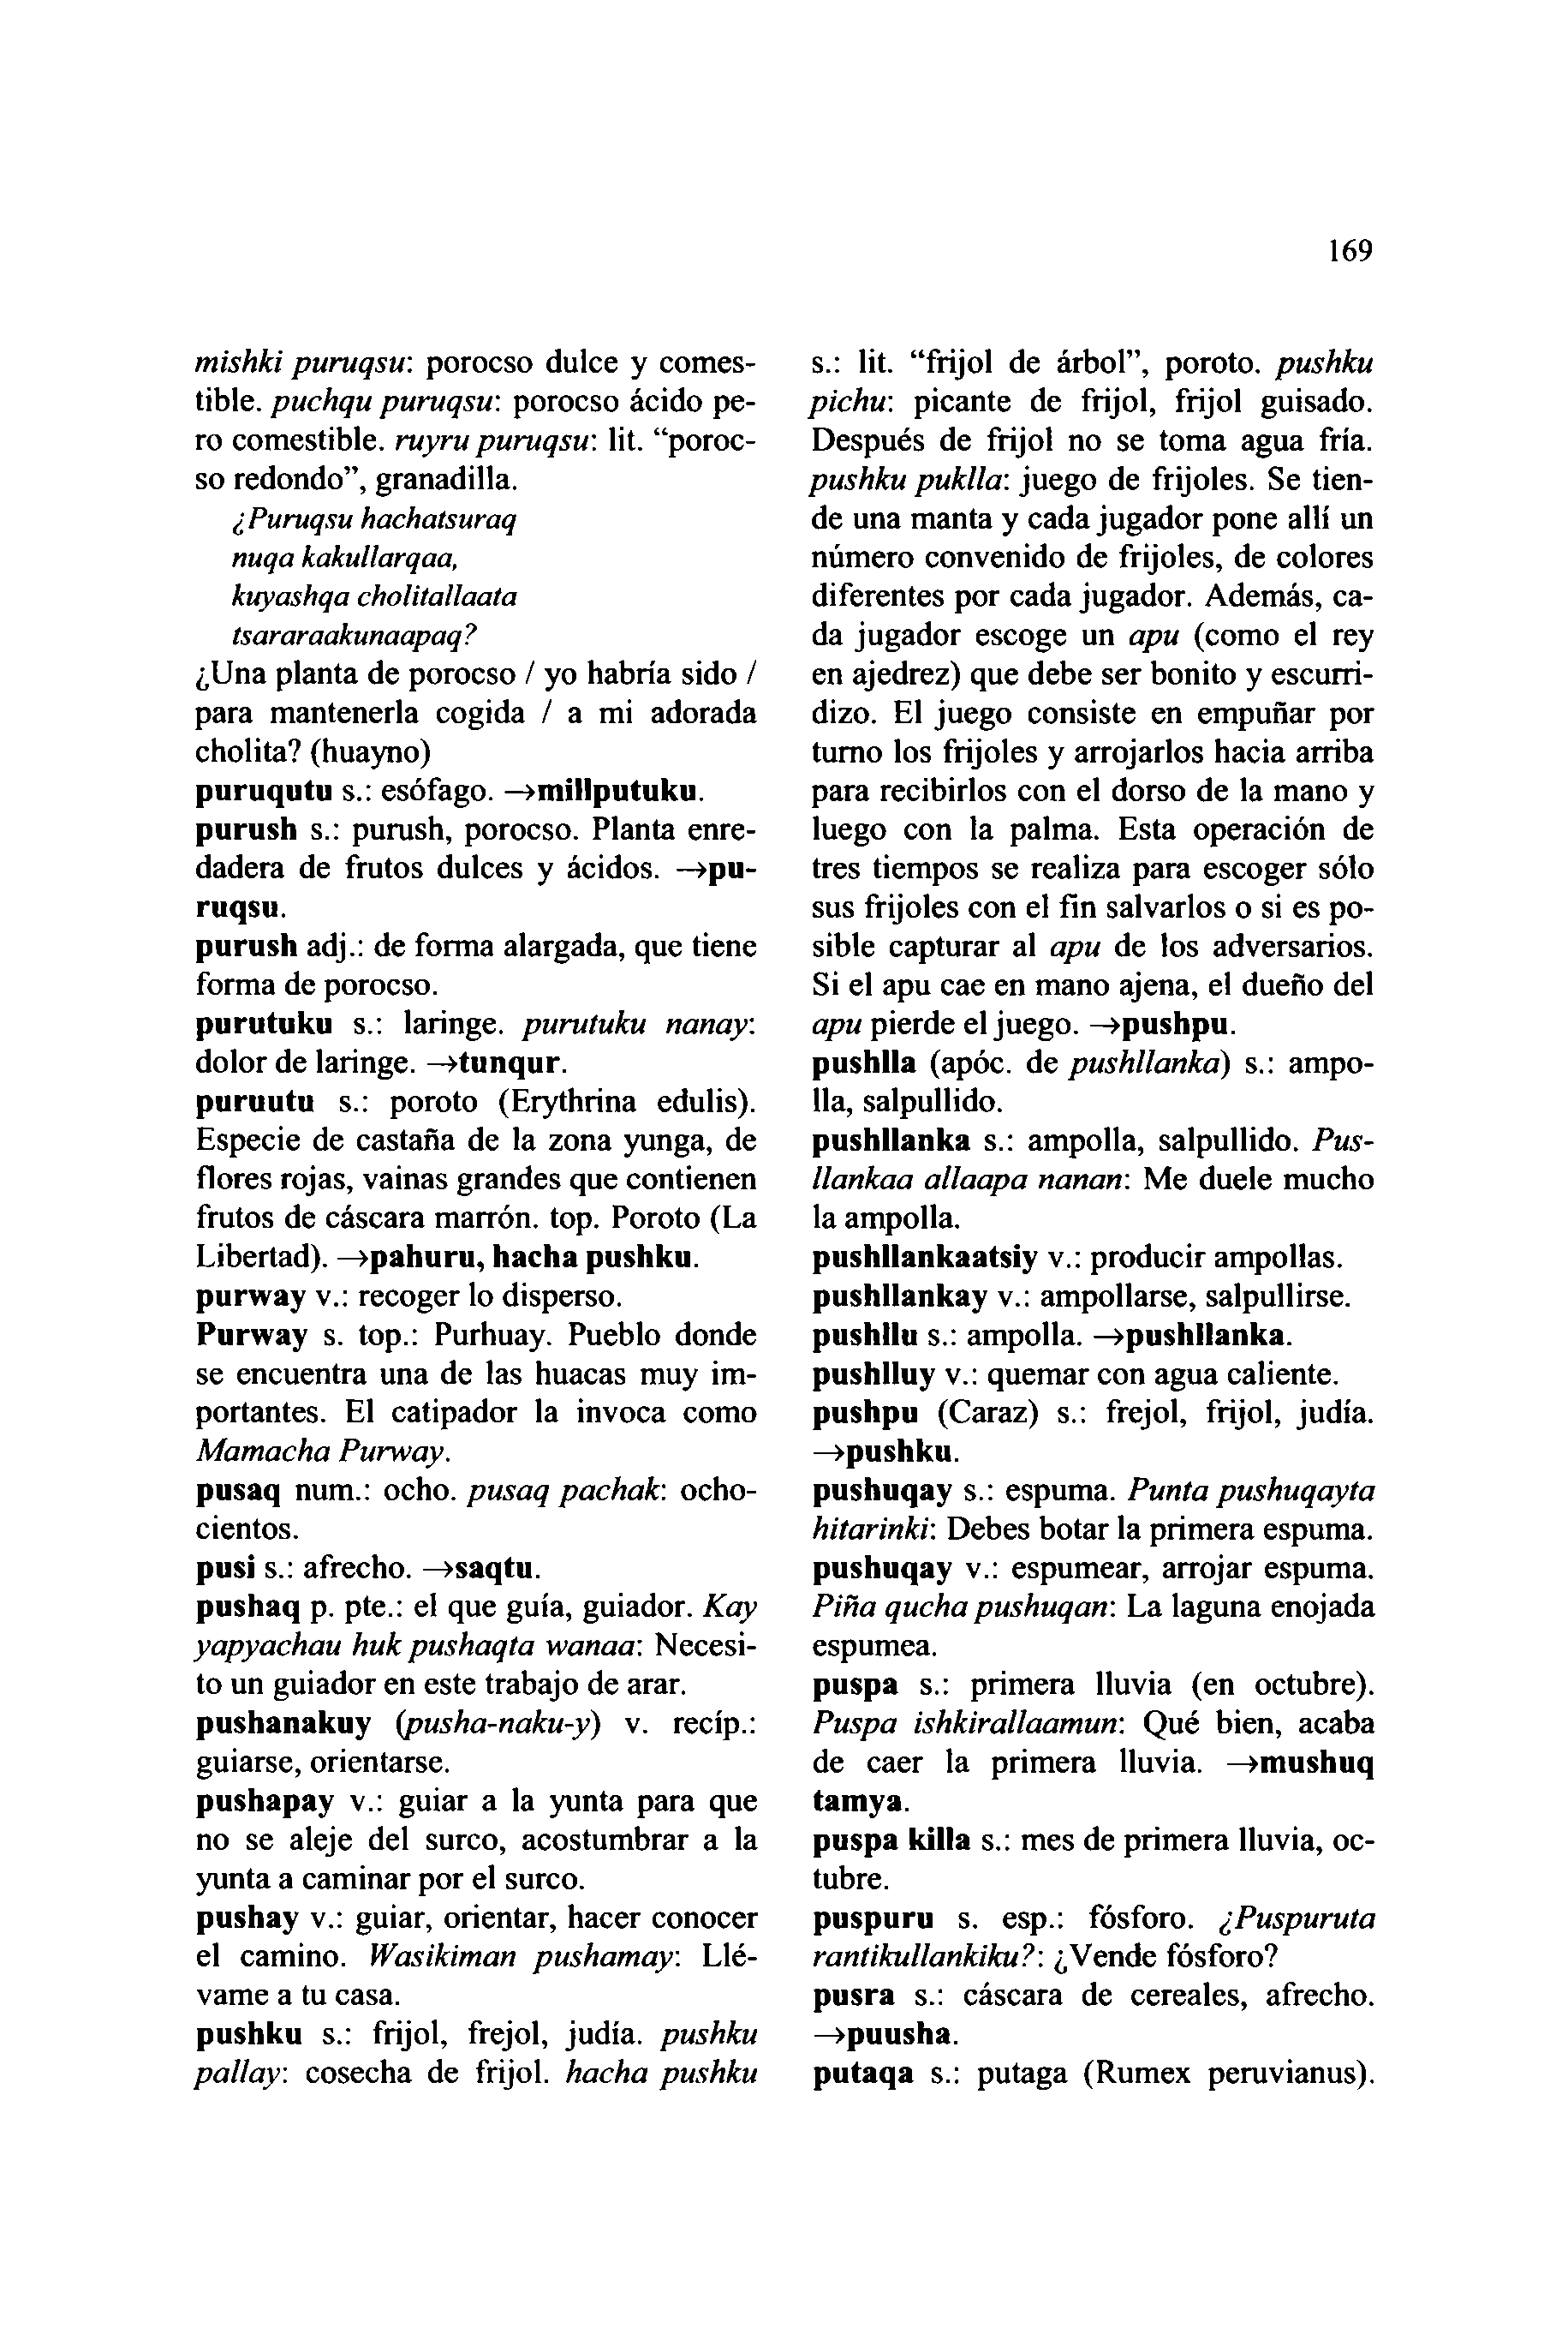

*mishki puruqsu:* porocso dulce y comes- tible. *puchqu puruqsu*: porocso ácido pe- ro comestible, *ruyru puruqsu:* lit. "poroc- so redondo", granadilla.

*¿Puruqsu hachatsuraq nuqa kakullarqaa, kuyashqa cholitallaata tsararaakunaapaq ?*

¿Una planta de porocso / yo habría sido / para mantenerla cogida / a mi adorada cholita? (huayno)  
**puruqutu** s.: esófago. —**»millputuku. purush** s.: purush, porocso. Planta enre- dadera de frutos dulces y ácidos, **—»pu- ruqsu.**

**purush** adj.: de forma alargada, que tiene forma de porocso.  
**purutuku** s.: laringe, *purutuku nanay.* dolor de laringe, **-»tunqur.**

**puruutu** s.: poroto (Erythrina edulis). Especie de castaña de la zona yunga, de flores rojas, vainas grandes que contienen frutos de cáscara marrón, top. Poroto (La Libertad). —**>pahuru, hacha pushku. purway** v.: recoger lo disperso.

**Purway** s. top.: Purhuay. Pueblo donde se encuentra una de las huacas muy im- portantes. El catipador la invoca como *Mamacha Purway.*

**pusaq** num.: ocho, *pusaq pachak:* ocho- cientos.  
**pusi** s.: afrecho. —**>saqtu.  
pushaq** p. pte.: el que guía, guiador. *Kay yapyachau huk pushaqta wanaa:* Necesi- to un guiador en este trabajo de arar, **pushanakuy** *(pusha-naku-y*) v. recíp.: guiarse, orientarse.

**pushapay** v.: guiar a la yunta para que no se aleje del surco, acostumbrar a la yunta a caminar por el surco,  
**pushay** v.: guiar, orientar, hacer conocer el camino. *Wasikiman pushamay:* Llé- vame a tu casa.

**pushku** s.: frijol, fréjol, judía, *pushku pallay.* cosecha de frijol, *hacha pushku*

169

s.: lit. "frijol de árbol", poroto, *pushku pichu:* picante de frijol, frijol guisado. Después de frijol no se toma agua fría. *pushku puklla:* juego de frijoles. Se tien- de una manta y cada jugador pone allí un número convenido de frijoles, de colores diferentes por cada jugador. Además, ca- da jugador escoge un *apu* (como el rey en ajedrez) que debe ser bonito y escurri- dizo. El juego consiste en empuñar por turno los frijoles y arrojarlos hacia arriba para recibirlos con el dorso de la mano y luego con la palma. Esta operación de tres tiempos se realiza para escoger sólo sus frijoles con el fin salvarlos o si es po- sible capturar al *apu* de los adversarios. Si el apu cae en mano ajena, el duefio del

*apu* pierde el juego. —**>pushpu.  
pushlla** (apóc. de *pushllankd)*lla, salpullido.  
**pushllanka** s.: ampolla, salpullido. *Pus- llankaa allaapa nanan:* Me duele mucho la ampolla.

**pushllankaatsiy** v.: producir ampollas, **pushllankay** v.: ampollarse, salpullirse, **pushllu** s.: ampolla. —**»pushllanka. pushlluy** v.: quemar con agua caliente, **pushpu** (Caraz) s.: fréjol, frijol, judía, **—»pushku.**

**pushuqay** s.: espuma. *Punta pushuqayta hitarinki*: Debes botar la primera espuma, **pushuqay** v.: espumear, arrojar espuma. *Piña qucha pushuqan*: La laguna enojada espumea.

**puspa** s.: primera lluvia (en octubre). *Puspa ishkirallaamun*: Qué bien, acaba de caer la primera lluvia. —**>mushuq tamya.**

**puspa killa** s.: mes de primera lluvia, oc- tubre.  
**puspuru** s. esp.: fósforo. *¿Puspuruta rantikullankiku?:* ¿Vende fósforo?

**pusra** s.: cáscara de cereales, afrecho. **—»puusha.  
putaqa** s.: putaga (Rumex peruvianus).

s.: ampo-

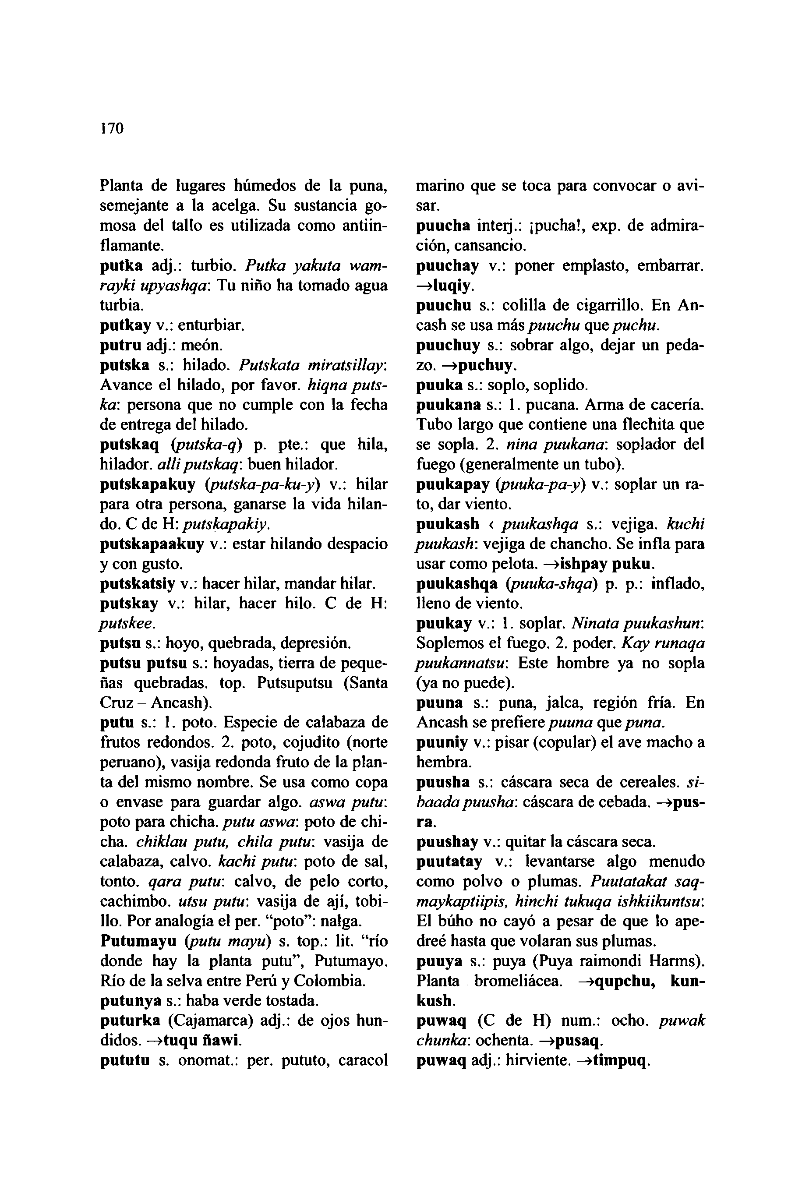

170

Planta de lugares húmedos de la puna, semejante a la acelga. Su sustancia go- mosa del tallo es utilizada como antiin- flamante.

**putka** adj.: turbio. *Putka yakuta wam- rayki upyashqa:* Tu nifto ha tomado agua turbia.  
**putkay** v.: enturbiar,

**putru** adj.: meón.  
**putska** s.: hilado. *Putskata miratsillay:* Avance el hilado, por favor, *hiqna puts- ka*: persona que no cumple con la fecha de entrega del hilado,  
**putskaq** *(putska-q*) p. pte.: que hila, hilador, *alli putskaq:* buen hilador, **putskapakuy** *{putska-pa-ku-y*) v.: hilar para otra persona, ganarse la vida hilan- do. C de H: *putskapakiy.***putskapaakuy** v.: estar hilando despacio **y** con gusto.  
**putskatsiy** v.: hacer hilar, mandar hilar, **putskay** v.: hilar, hacer hilo. C de H:

*putskee.*

**putsu** s.: hoyo, quebrada, depresión, **putsu putsu** s.: hoyadas, tierra de peque- ñas quebradas, top. Putsuputsu (Santa Cruz - Ancash).  
**putu** s.: 1. poto. Especie de calabaza de frutos redondos. 2. poto, cojudito (norte peruano), vasija redonda fruto de la plan- ta del mismo nombre. Se usa como copa o envase para guardar algo, *aswa putu:* poto para chicha, *putu aswa:* poto de chi- cha. *chiklau putu, chila putu:* vasija de calabaza, calvo, *kachi putu:* poto de sal, tonto, *qara putu:* calvo, de pelo corto, cachimbo, *utsu putu:* vasija de ají, tobi- llo. Por analogía el per. "poto": nalga. **Putumayu** *(putu mayü)* s. top.: lit. "río donde hay la planta putu", Putumayo. Río de la selva entre Perú y Colombia, **putunya** s.: haba verde tostada,  
**puturka** (Cajamarca) adj.: de ojos hun- didos. —**>tuqu ñawi.  
pututu** s. onomat.: per. pututo, caracol

marino que se toca para convocar o avi- sar.  
**puucha** inteij.: ¡pucha!, exp. de admira- ción, cansancio.

**puuchay** v.: poner emplasto, embarrar. **—>luqiy.  
puuchu** s.: colilla de cigarrillo. En An- cash se usa más *puuchu* que *puchu.* **puuchuy** s.: sobrar algo, dejar un peda- zo. —**»puchuy.**

**puuka** s.: soplo, soplido,  
**puukana** s.: 1. pucana. Arma de cacería. Tubo largo que contiene una flechita que se sopla. 2. *nina puukana:* soplador del fuego (generalmente un tubo),  
**puukapay** *(puuka-pa-y*) v.: soplar un ra- to, dar viento.  
**puukash <** *puukashqa* s.: vejiga, *kuchi*

*puukash:* vejiga de chancho. Se infla para usar como pelota. —**»ishpay puku. puukashqa** *(puuka-shqa*) p. p.: inflado, lleno de viento.

**puukay** v.: 1. soplar. *Ninata puukashun:* Soplemos el fuego. 2. poder. *Kay runaqa puukannatsu:* Este hombre ya no sopla

(ya no puede).  
**puuna** s.: puna, jalea, región fría. En Ancash se prefiere *puuna* que *puna.* **puuniy** v.: pisar (copular) el ave macho a hembra.  
**puusha** s.: cáscara seca de cereales, *si- baada puusha:* cáscara de cebada. —**»pus- ra.  
puushay** v.: quitar la cáscara seca, **puutatay** v.: levantarse algo menudo como polvo o plumas. *Puutatakat saq- maykaptiipis, hinchi tukuqa ishkiikuntsu:* El búho no cayó a pesar de que lo ape- dreé hasta que volaran sus plumas, **puuya** s.: puya (Puya raimondi Harms). Planta bromeliácea. —**>qupchu, kun- kush.  
puwaq** (C de H) num.: ocho, *puwak chunka:* ochenta. —**>pusaq.  
puwaq** adj.: hirviente. —**>timpuq.**

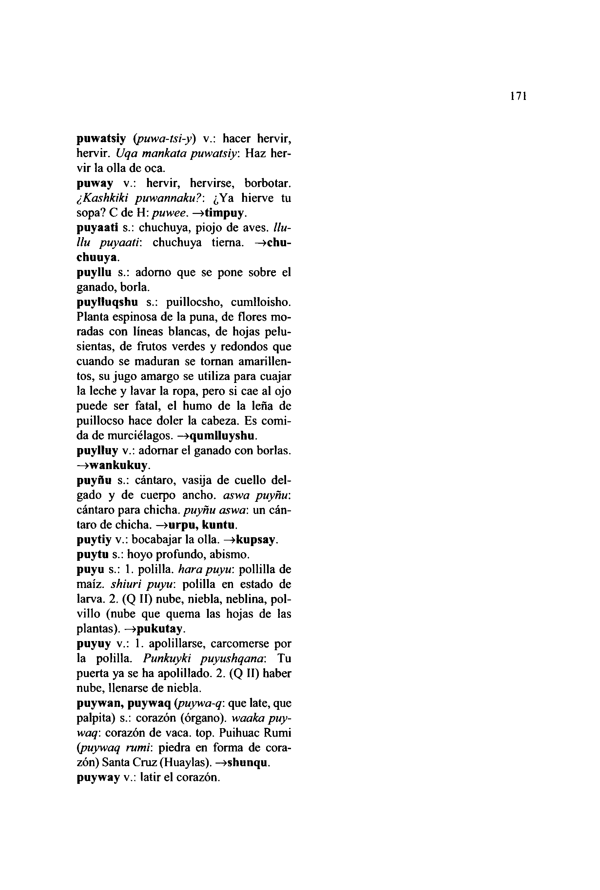

**puwatsiy** *(puwa-tsi-y*) v.: hacer hervir, hervir. *Uqa mankata puwatsiy:* Haz her- vir la olla de oca.  
**puway** v.: hervir, hervirse, borbotar. *¿Kashkiki puwannaku?:* ¿Ya hierve tu sopa? C de H: *puwee.* **—»timpuy.**

**puyaati** s.: chuchuya, piojo de aves, *llu- llu puyaati:* chuchuya tierna. —**>chu- chuuya  
puyllu** s.: adorno que se pone sobre el ganado, borla.

**puylluqshu** s.: puillocsho, cumlloisho. Planta espinosa de la puna, de flores mo- radas con lineas blancas, de hojas pelu- sientas, de frutos verdes y redondos que cuando se maduran se tornan amarillen- tos, su jugo amargo se utiliza para cuajar la leche y lavar la ropa, pero si cae al ojo puede ser fatal, el humo de la leña de puillocso hace doler la cabeza. Es comi- da de murciélagos. —**»qumlluyshu. puylluy** v.: adornar el ganado con borlas. **—»wankukuy.**

**puyñu** s.: cántaro, vasija de cuello del- gado y de cuerpo ancho, *aswa puyñu:* cántaro para chicha, *puyñu aswa:* un cán- taro de chicha. —**>urpu, kuntu.**

**puytiy** v.: bocabajar la olla, **-»kupsay. puytu** s.: hoyo profundo, abismo,  
**puyu** s.: 1. polilla, *hara puyu:* pollilla de maíz, *shiuri puyu:* polilla en estado de larva. 2. (Q II) nube, niebla, neblina, pol- villo (nube que quema las hojas de las plantas). —**>pukutay.**

**puyuy** v.: 1. apolillarse, carcomerse por la polilla. *Punkuyki puyushqana:* Tu puerta ya se ha apolillado. 2. (Q II) haber nube, llenarse de niebla,

**puywan, puywaq (***puywa-q:* que late, que palpita) s.: corazón (órgano), *waaka puy- waq:* corazón de vaca. top. Puihuac Rumi *(puywaq rumi:* piedra en forma de cora- zón) Santa Cruz (Huaylas). —**»shunqu. puyway** v.: latir el corazón.

171

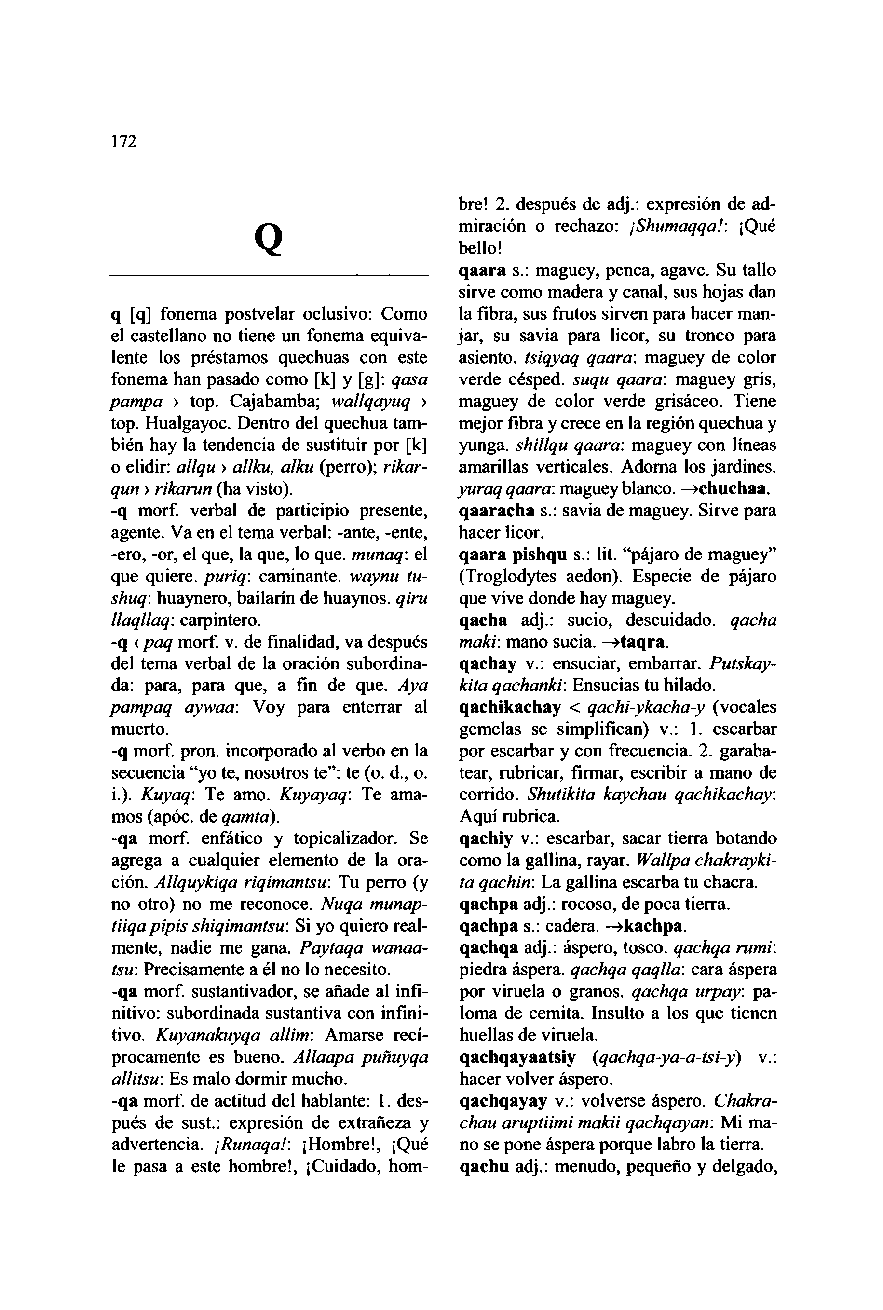

172

**Q**

bre! 2. después de adj.: expresión de ad- miración o rechazo: /*Shumaqqa*/: ¡Qué bello!  
**qaara** s.: maguey, penca, agave. Su tallo sirve como madera y canal, sus hojas dan la fibra, sus frutos sirven para hacer man- jar, su savia para licor, su tronco para asiento, *tsiqyaq qaara*: maguey de color verde césped, *suqu qaara*: maguey gris, maguey de color verde grisáceo. Tiene mejor fibra y crece en la región quechua y yunga, *shillqu qaara:* maguey con líneas amarillas verticales. Adorna los jardines. *yuraq qaara*: maguey blanco. **—>chuchaa. qaaracha** s.: savia de maguey. Sirve para hacer licor.

**qaara pishqu** s.: lit. "pájaro de maguey" (Troglodytes aedon). Especie de pájaro que vive donde hay maguey,  
**qacha** adj.: sucio, descuidado, *qacha makv.* mano sucia. **—>taqra.**

**qachay** v.: ensuciar, embarrar. *Putskay- kita qachanki:* Ensucias tu hilado, **qachikachay <** *qachi-ykacha-y* (vocales gemelas se simplifican) v.: 1. escarbar por escarbar y con frecuencia. 2. garaba- tear, rubricar, firmar, escribir a mano de corrido. *Shutikita kaychau qachikachay.* Aquí rubrica.

**qachiy** v.: escarbar, sacar tierra botando como la gallina, rayar. *Wallpa chakrayki- ta qachin*: La gallina escarba tu chacra, **qachpa** adj.: rocoso, de poca tierra, **qachpa** s.: cadera. **—>kachpa.**

**qachqa** adj.: áspero, tosco, *qachqa rumi:* piedra áspera, *qachqa qaqlla*: cara áspera por viruela o granos, *qachqa urpay*: pa- loma de cemita. Insulto a los que tienen huellas de viruela.

**qachqayaatsiy (***qachqa-ya-a-tsi-y*) v.: hacer volver áspero.  
**qachqayay** v.: volverse áspero. *Chakra- chau aruptiimi makii qachqayan:* Mi ma- no se pone áspera porque labro la tierra, **qachu** adj.: menudo, pequeño y delgado,

**q** [q] fonema postvelar oclusivo: Como el castellano no tiene un fonema equiva- lente los préstamos quechuas con este fonema han pasado como [k] y [g]: *qasa pampa* > top. Cajabamba; *wallqayuq >* top. Hualgayoc. Dentro del quechua tam- bién hay la tendencia de sustituir por [k] o elidir: *allqu > alibi, alku* (perro); *rikar- qun > rikarun* (ha visto),

**-q** morf. verbal de participio presente, agente. Va en el tema verbal: -ante, -ente, -ero, -or, el que, la que, lo que. *munaq*: el que quiere, *puriq:* caminante, *waynu tu- shuq*: huaynero, bailarín de huaynos. *qiru llaqllaq:* carpintero.

**-q <** *paq* morf. v. de finalidad, va después del tema verbal de la oración subordina- da: para, para que, a fin de que. *Aya pampaq aywaa:* V oy para enterrar al muerto.

**-q** morf. pron. incorporado al verbo en la secuencia "yo te, nosotros te": te (o. d., o. i.). *Kuyaq:* Te amo. *Kuyayaq:* Te ama- mos (apóc. de *qamtá).*

**-qa** morf. enfático y topicalizador. Se agrega a cualquier elemento de la ora- ción. *Allquykiqa riqimantsu:* Tu perro (y no otro) no me reconoce. *Nuqa munap- tiiqa pipis shiqimantsu*: Si yo quiero real- mente, nadie me gana. *Paytaqa wanaa- tsu*: Precisamente a él no lo necesito,

**-qa** morf. sustantivador, se añade al infi- nitivo: subordinada sustantiva con infini- tivo. *Kuyanakuyqa allim*: Amarse recí- procamente es bueno. *Allaapa puñuyqa allitsu*: Es malo dormir mucho,

**-qa** morf. de actitud del hablante: 1. des- pués de sust.: expresión de extrañeza y advertencia. /*Runaqa*.': ¡Hombre!, ¡Qué le pasa a este hombre!, ¡Cuidado, hom-

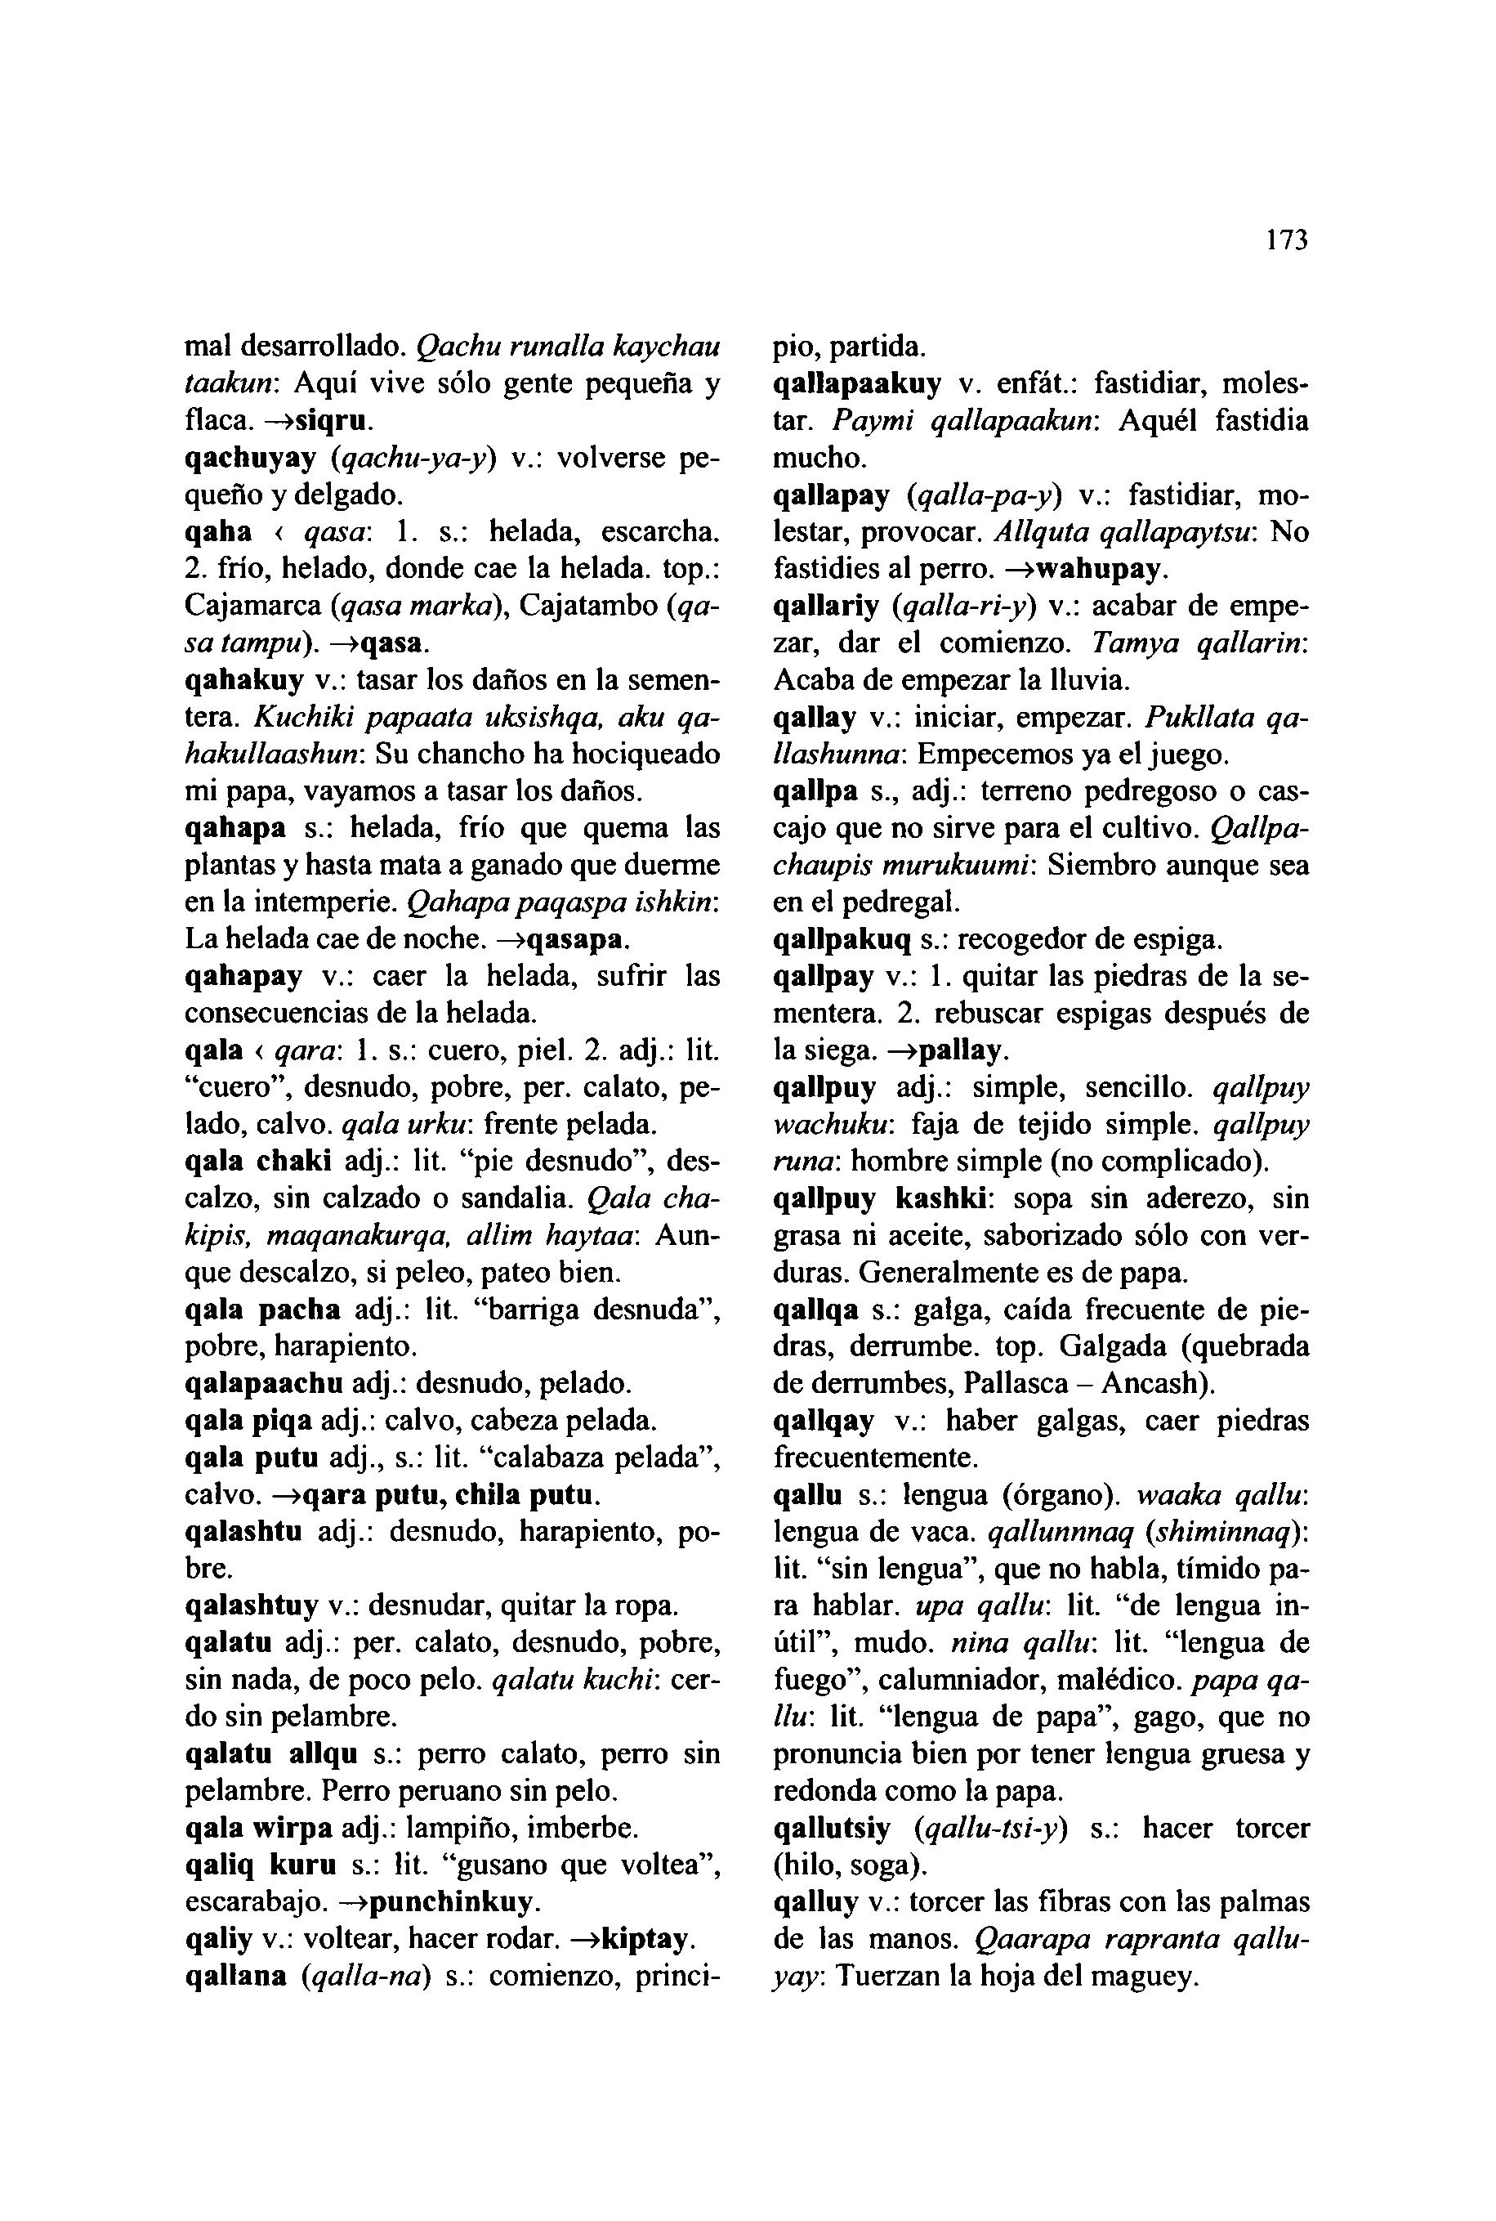

mal desarrollado. *Qachu runalla kaychau taakun:* Aquí vive sólo gente pequeña y flaca. **—>siqru.  
qachuyay (***qachu-ya-y*) v.: volverse pe- queño y delgado.

**qaha <** *qasa:* 1. s.: helada, escarcha. 2. frío, helado, donde cae la helada, top.: Cajamarca (*qasa marka*), Cajatambo *(qa- sa tampu).* **—>qasa.**

**qahakuy** v.: tasar los daños en la semen- tera. *Kuchiki papaata uksishqa, aku qa- hakullaashun:* Su chancho ha hociqueado mi papa, vayamos a tasar los daños, **qahapa** s.: helada, frío que quema las plantas y hasta mata a ganado que duerme en la intemperie. *Qahapa paqaspa ishkin:* La helada cae de noche. **—>qasapa. qahapay** v.: caer la helada, sufrir las consecuencias de la helada,

**qala <** *qara:* 1. s.: cuero, piel. 2. adj.: lit. "cuero", desnudo, pobre, per. calato, pe- lado, calvo, *qala urku*: frente pelada,  
**qala chaki** adj.: lit. "pie desnudo", des- calzo, sin calzado o sandalia. *Qala cha- kipis, maqanakurqa, allim haytaa*: Aun- que descalzo, si peleo, pateo bien,

**qala pacha** adj.: lit. "barriga desnuda", pobre, harapiento,  
**qalapaachu** adj.: desnudo, pelado,  
**qala piqa** adj.: calvo, cabeza pelada,

**qala putu** adj., s.: lit. "calabaza pelada", calvo. **—>qara putu, chila putu. qalashtu** adj.: desnudo, harapiento, po- bre.

**qalashtuy** v.: desnudar, quitar la ropa, **qalatu** adj.: per. calato, desnudo, pobre, sin nada, de poco pelo, *qalatu kuchi:* cer- do sin pelambre.  
**qalatu allqu** s.: perro calato, perro sin pelambre. Perro peruano sin pelo,  
**qala wirpa** adj.: lampiño, imberbe,  
**qaliq kuru** s.: lit. "gusano que voltea", escarabajo. **—>punehinkuy.  
qaliy** v.: voltear, hacer rodar. **—»kiptay. qallana (***qalla-na)* s.: comienzo, princi-

173

pio, partida.  
**qallapaakuy** v. enfát.: fastidiar, moles- tar. *Paymi qallapaakun*: Aquél fastidia mucho.  
**qallapay (***qalla-pa-y*) v.: fastidiar, mo- lestar, provocar. *Allquta qallapaytsu:* No fastidies al perro. **—>wahupay.  
qallariy (***qalla-ri-y*) v.: acabar de empe- zar, dar el comienzo. *Tamya qallarin:* Acaba de empezar la lluvia,  
**qallay** v.: iniciar, empezar. *Pukllata qa- llashunna*: Empecemos ya el juego, **qallpa** s., adj.: terreno pedregoso o cas- cajo que no sirve para el cultivo. *Qallpa- chaupis murukuumi*: Siembro aunque sea en el pedregal.  
**qallpakuq** s.: recogedor de espiga, **qallpay** v.: 1. quitar las piedras de la se- mentera. 2. rebuscar espigas después de la siega. **—>pallay.**

**qallpuy** adj.: simple, sencillo, *qallpuy wachuku*: faja de tejido simple, *qallpuy runa:* hombre simple (no complicado), **qallpuy kashki:** sopa sin aderezo, sin grasa ni aceite, saborizado sólo con ver- duras. Generalmente es de papa,  
**qallqa** s.: galga, caída frecuente de pie- dras, derrumbe, top. Galgada (quebrada de derrumbes, Pallasca - Ancash). **qallqay** v.: haber galgas, caer piedras frecuentemente.  
**qallu** s.: lengua (órgano), *waaka qallu:* lengua de vaca, *qallunnnaq (shiminnaq):* lit. "sin lengua", que no habla, tímido pa- ra hablar, *upa qallu*: lit. "de lengua in- útil", mudo, *nina qallu*: lit. "lengua de fuego", calumniador, malèdico, *papa qa- llu*: lit. "lengua de papa", gago, que no pronuncia bien por tener lengua gruesa y redonda como la papa,  
**qallutsiy (***qallu-tsi-y*) s.: hacer torcer (hilo, soga).  
**qalluy** v.: torcer las fibras con las palmas de las manos. *Qaarapa rapranta qallu- yay.* Tuerzan la hoja del maguey.

174

**qallwa** adj.: amarillo, *qallwa wayía*: flor amarilla. El sonido palatal expresa que el color es más intenso. —**»qarwa. qallwakincha, qallwaykincha** s.: callua- quincha. Planta de la región quechua, de tallo amarillo, con espinas, de frutos ne- gros **y** ácidos que se usan como tinta, **qaltiy** v.: rodar, rodarse,

**qam** pron. pers.: tú, usted. *Qamwanmi pukllashaq*: Jugaré contigo **y** no con otro. *Qammi yayaa kallanki:* Usted es mi pa-

dre. *qamkuna:* vosotros, ustedes,  
**qam kallarchi** exp.: lit. "gracias a us- ted", gracias. Expresión para agradecer, **qamay** v.: pujar, hacer esfuerzo para ex- pulsar algo interno. —**>hinchipakuy. qamkuna (***qam-kuna*) pron. segunda pers. pl.: ustedes, vosotros. *Piraq qam- kunanau*: Quién como ustedes,  
**qamla** adj.: soso, desabrido, insípido, sin gracia, *qamla api*: mazamorra sosa, *qam- la runa:* persona sin gracia. **—»qamya. qamlayay** v.: ponerse soso, hacerse de- sabrido.

**qamya** adj.: soso, sin sabor, sin gracia. *qamya papa:* papa sin sabor,  
**qamyayay** v.: volverse soso, hacerse de- sabrido.

**qan** s. onomat.: sonido de un chicotazo sobre la piel.  
**qanchis** num.: siete, *qanchis chunka:* 70. *qanchis pachak:* 700.

**qanchis laaya** s.: sietesabios, siete sa- bios. Planta de zona jalea cuyas flores sirven para iluminar la mente. Quien to- ma su agua adquiere el conocimiento de siete sabios. Muy buscada por los cha- manes.

**qanlli** s.: canlli, panisara (Satureja pun- chella). Planta aromática de la puna cu- yas hojas se usan en infusión para el do- lor de estómago originado por frío o viento, *qanlli yaku:* té de panisara.

**qanra** adj.: sucio, desaseado, *qanra wa- si:* casa sucia. —**>taqra.**

**qanrataakuy** v. enfát., refl.: ensuciarse, mancharse.  
**qanratay <** *qanratsay* v.: ensuciar, **qantu** s.: cantuta (Cantua buxifolia). Planta de flores rojas, remedio para el mal viento. Flor heráldica del Perú, **qantuy** v.: ponerse colorado como la flor de cantuta (por alegría, fiebre o trabajo), **qanyan** adv. temporal: ayer, *qanyan pa- qas:* anoche.

**qanyaanin** adv. temporal: anteayer, an- tes de ayer. **—»qanyaatin.  
qanyaatin** adv. temporal: anteayer, antes de ayer, *qanyaatin paqas:* anteanoche, **¡qap!** onomat.: ¡trac! Sonido de maderas o frutos en vaina al romperse o reventarse, **qapapaatsiy** v.: tocar la trompeta, **qapapay** v. onomat.: sonar la trompeta, producir el sonido de la trompeta. *Taqay*

*paqtsachaumi imach qapapan:* No sé qué suena como trompeta dentro de aquella catarata.  
**Qapaq** s.: capac, poderoso, dios, creador. Mucho incas adoptaron nombres con esta palabra: Manco Capac, Capac Yupanqui, Huayna Capac.

**qapari** s.: exclamación de alegría o desa- fío. El grito humano ¡huaaji! se escucha más en gente con efectos del licor. Es propio de varones y animales machos; si lo hace la mujer o animal hembra puede ser maldición o desprecio de la hembra al macho.

**qaparipay (***qapari-pa-y*) v.: provocar frecuentemente con gritos de burla o de- safío. Propio de varones y animales ma- chos.

**qapariy** v.: emitir el grito gutural de ale- gría, desafío o burla. Se escucha en las fiestas y faenas comunales. Es propio de varones y animales machos. *Taqay runa- kunaqa, qaparir wahupaanakuyan:* Aque- llos hombres, se provocan con gritos de ¡huaaji!

**qapariykachay (***qapari-ykacha-y*) v.:

emitir frecuentemente el tradicional grito ¡huaaaji! (como desahogo o provocación), **qapchu** adj.: frágil que puede hacerse en pedazos.

**qapchuchuy** v. onomat.: roer, masticar algo duro.  
**qapchukay** v.: romperse en pedazos (piedra, vidrio).

**qapchuy** v.: romper fácilmente en peda- zos algo duro (vidrio),  
**qapiy** v.: ordeñar, estrujar, exprimir. *Waaka qapiyllatapis yachankitsu*: Ni si- quiera sabes ordeñar la vaca,

**qaplla** adj.: ciego, invidente (dicho con cariño). **—>qapra.  
qapllaaku** s. onomat.: capllaco, ají esca- beche. Cuando se aplasta o muele produ- ce el sonido ¡qap!

**qapllaq** s. onomat.: capllaco, ají escabe- che. **—>qapllaaku.  
qapra** adj.: ciego, invidente, *qapra uu- sha:* oveja ciega. **—>ñausa, wisku. qaprayaatsiy (***qapra-ya-a-tsi-y*) v.: en- ceguecer, volver ciego,

**qaprayay (***qapra-ya-y*) v.: volverse cie- go, perder la vista.  
**qapshi** adj.: medio molido, hecho peda- zos.

**qapshiy** v.: moler a medias, hacer peda- zos como para hacer la carapulcra. **qapshu** adj. onomat.: de cáscara muy frágil que cuando se aplasta se rompe, muy suave (tierra), esponjoso, molido en pedazos, *qapshu wiru:* caña esponjosa (media seca), **—»qapchu.**

**qapshuyay** v.: volverse suave la tierra, hacerse en pedazos.  
**qapshuy** v.: romper en pedazos (nuez, cáscara de huevo), moler en pedazos grandes (como papaseca para carapul- cra), roturar fácilmente la tierra,

**qapsu** adj.: fofo, algo rompible como ca- ña seca, *qapsu qiru chuchwaa:* maguey de madera fofa.  
**qaptsiy** v.: exprimir (ropa o lana moja-

175

das). **—>qapiy.  
qapukay (***qapu-ka-y)* v.: 1. aplastarse el cerco. 2. estar desgarbado,  
**qapuy** v.: aplastar el cerco o plantas, de- rribar el cerco. *Qinchaata qapuytsu:* No derribes mi quincha. **—»qashuy.  
qapya** adj. onomat.: fácil de romperse o quebrarse (palos, frutos en vaina), flojo, quebradizo, *qapya yanta*: leña quebradi- za.  
**qapyay** v. onomat.: quebrarse o romper- se produciendo el sonido ¡qap!  
**qaqa** s.: roca, collado, peña, cerro, *patya qaqa:* cerro de gaviota, *yana qaqa*: cerro negro, top. Titicaca, Pariacaca.  
**qaqaraq (***qaqa-ra-q*) p. pte.: que perma- nece al lado, cercano, contiguo, *qaqaraq wasikuna*: casas contiguas,  
**qaqaray** v.: estar lado a lado, estar jun- tos. *Qamkuna qaqaraayanki*: Ustedes es- tán lado a lado (juntos),  
**qaqa wayu <** *qaqapa wayun* s.: lit. "fruto de la roca", orquídea silvestre de bulbos comestibles. **—»shakaullu.  
qaqay** v.: ponerse al lado de otro, arri- marse, ajuntarse. *Ritraatupaqmi qaqaa- yan*: Se ponen juntos para la fotografía, **qaqchu** s. onomat.: loro, perico. *Ishyaq qaqchukuna tsuqlluta mikuyan:* Numero- sos loros comen choclo,  
**qaqlla** s.: cara, rostro, faz, mejilla. *Shu- maq qaqlla warmi, shunqullaami kuya- shunki:* Mujer de bello rostro, mi humilde corazón te ama. *siki qaqlla*: cara de culo (insulto). **—>uya.**

**qaqru** s.: paladar (central y posterior). **—>shanqa.  
qaqukuq (***qaqu-ku-q*) s.: persona enten- dida en curar masajeando con yerbas u otras sustancias.

**qaqukuy** v. refl., enfát.: frotarse, masa- jear con delicadeza.

**qaqupay (***qaqu-pa-y*) v.: frotar o masa- jear por buen rato.

**qaquy** v.: frotar, sobar, masajear. Una

176

manera de curarse es frotarse con ciertas yerbas, grasas y otras sustancias,  
**qaqyu** s., adj.: labio partido, labio lepo- rino, boca hendida. Las embarazadas no se exponen a descargas eléctricas (re- lámpagos, truenos) porque son causas de niños con labios leporinos,

**qaqyuy** v.: hendir la boca,  
**qaqyuyay (***qaqyu-ya-y*) v.: volverse de labio leporino, hendirse la boca,  
**qara** s.: piel, cuero, cáscara, corteza. *ashnu qara:* cuero de burro, que aguanta todo, *qara chuupa:* chupa de cuero, casa- ca de cuero, *qara urku*: frentón, frente pelada, *qara wirpa:* lampiño, imberbe. *¿Aykatan waaka qarapa chanin?:* ¿Cuán- to cuesta el cuero de vaca? *qara > qala.* **qaracha** s.: per. caracha, sarna, **qarachakay** v.: arrastrarse, **qarachaanakuy** v. recíp.: jalarse, arras- trarse.  
**qarachaatsiy (***qaracha-a-tsi-y*) v.: hacer arrastrar.  
**qarachay** v.: arrastrar, jalar. *Kay kulluta qarachanki*: Debes arrastrar este tronco, **qarachaykachay (***qaracha-ykacha-y*) v.: jalonear, arrastrar muchas veces y sin respeto, arrastrar por aquí y por allá, **qarachupa (***qara chupa)* s.: lit. "cola pe- lada", zarigüeya, per. carachupa, muca (Didelphis marsupialis). **->muuka. qarakuy (***qara-ku-y*) v. enfát.: regalar, donar, obsequiar. *A11i karpis, numpataq- ku llapan hampiita qarakushaq:* Por bue- no que sea, cómo voy a regalar todo mi remedio. C de H: *qarakiy.***qara llanqi** s.: ojota de cuero. **—»shukuy. qara matash** s.: cara matash. Planta an- dina con cuyas hojas calentadas sobre la brasa se frota el cuerpo para curar el mal viento. **—>raprika.  
qarampi** s.: carampi. Trigo lavado **y** san- cochado para comer con chicharrón, **qaranakuy (***qara-naku-y*) v. recíp.: rega- larse, donarse. *Allí yanasakunaqam ima-*

*llatapis qaranakuyan*: Los buenos ami- gos se regalan cualquier cosita, **qarapacha, qara pacha** adj.: lit. "barri- ga descubierta", pobre, desnudo, per. ca- lato. **—>qarapaatu.**

**qarapaachu** adj.: per. calato, pelado, des- nudo, pobre, sin nada. También se refiere a tierra sin vegetación, top. Carapacho (terreno rocoso y pelado). Quitaracsa. **qarapaatu** adj.: per. calato, desnudo, po- bre, sin nada, pelado, sin vegetación, **qaraparaq** adj.: de muelas sobresalien- tes como el esqueleto,

**qaraparay** v.: estar expuesto los dientes (de la calavera).

***Ima mishkim puñukunki***

***kiruykipis qaraparaptin.***

Qué dulce sueño tienes / exponiendo has- ta tus dientes. (Versión irrespetuosa de un canto fúnebre)  
**qarapataakuy** v. refl.: desvestirse, des- nudarse. *Armakunaapaq qarapataakuu:* Me desnudo para bañarme,

**qarapatakay** v.: pelarse, perder el pelo, empobrecerse.  
**qarapatay** v.: desnudar, desvestir, empo- brecer totalmente, pelar. *Allaapam alalan, wamrata ama qarapataytsu:* Hace mucho frío, no desvistas al niño. *Suwa raqash- kunam qarapatayaaman:* Los ladrones de Ragash nos empobrecen totalmente, **qarapay** v.: regalar siempre, acostum- brar con regalos.

**qarapulka** s.: per. carapulcra. Comida preparada con papaseca y pellejo de cer- do.  
**qarapinku, qarapintu** adj.: pelado, mal protegido (ref. animales con poco pelo, persona con vestido de tela delgada), **qaratsa:** 1. s.: pellejo que sirve como colchón, *yana qaratsa:* pellejo negro, *uu- sha qaratsa:* pellejo de oveja. 2. adj.: po- bre, todo pellejo.

**qaratsiy (***qara-tsi-y*) v.: hacer regalar, mandar que regale.

**qaraatsiy** v.: ayudar a regalar o a repar- tir.  
**qara wanku** s.: lit. "envolvedor de cue- ro", cuero para amarrar la punta metálica en el arado. **—>wachauka.**

**qara wirpa** exp. adj.: lit. "labio pura piel", lampiño, imberbe. **—>shaprannaq. qaray** s.: regalo, donativo, dádiva, o- frenda, obsequio. *Qapaqllay, kay qaray- niita chaskillay*: Dios mío, recibe por fa- vor, este regalo mío.

**qaray** v.: regalar, donar, ofrendar, obse- quiar. *Mamataqam, allin kaqta qaran- tsik*: A mamá se le regala lo mejor,  
**qaray tukuy** v.: recibir regalo, recibir beneficios.

**qari** (Q **II)** s.: varón, hombre. **—>ullqu. qarimpay** v.: revolcarse como el burro. **—>quchpalliy.  
qarishina, qarisina (***qari-sina.* Ecuador) adj.: lit. "como varón", marimacha, ahombrada. **—Hirqutuuna.**

**qariy** v.: levantar el vestido, destapar, le- vantar el velo.  
**qarmish** s.: omóplato, paletilla, **qarpukay (***qarpu-ka-y*) v.: hundirse, caer en desgracia, retroceder, caerse, conde- narse. **—>ishkipakay.**

**qarpuy** v.: **1.** desbarrancar, arrojar algo al precipicio, hundir. *Yana puma huk hatun tooruta qarpushqa:* El oso negro ha desbarrancado un toro grande. *Taqay, shimpishurnikiqa, qarpushunkim*: Aquél, si te acusa, te va a hundir. 2. hacer tragar a las malas. **—>hirpuy.**

**qarqamuy <** *qarqu-mu-y.* (Disimilación de /u/ en /a/ ante otra sílaba con *luí)* v.: arrojar aquí, botar aquí, echar aquí, **qarqay** v. onomat.: quiquiriquear. **qarqumuy (***qarqu-mu-y)* v.: arrojar aquí, botar aquí.

**qarqunakuy** v. recíp.: arrojarse de un lugar, botarse.  
**qarqutsiy (***qarqu-tsi-y*) v.: hacer botar, hacer arrojar.

177

**qarquutsiy** v.: ayudar a botar animales o personas.  
**qarquy** v.: hacer salir, arrojar personas o animales, arrear animales del redil, des- hacerse de algo, despojar de sus cosas. *Qila yachatsiq hunaqlla wamrakunata qarqun:* El instructor ocioso bota (de la escuela) temprano a los niños,

**qarwa** adj.: amarillo, anaranjado, *qarwa punchu*: poncho de color anaranjado. *qarwa ishpay.* orina amarilla,

**qarwa kasha** s.: lit. "espina amarilla", caruacasha (Opuntia subata). Planta cac- tácea de la puna, de espinas amarillas y grandes como agujas, top. Caruacasha. **—>wankay.**

**qarwanchu** s.: hierba mala ya crecida que hay que sacar, maleza, *chushu qar- wanchu:* maleza menuda,  
**qarwanchuy** v.: arrancar la hierba mala crecida dentro de los sembríos. *Qarwan- chunki ninqaata, payqa qunqaskinaq*: Él se había olvidado que le había dicho que arrancara la maleza.

**qarwas (***qarwa-s*) adj.: amarillento, top. Carhuaz (Ancash).  
**qarwash (***qarwa-sh*) adj.: muy amarillo, amarillo oscuro.

**qarwaray (***qarwa-ra-y*) v.: estar todo amarillo, estar todo maduro. *Mikuy qar- waran*: La sementera está madura, **qarway** v.: madurar, adquirir color dora- do ( ref. plantas). *Qarwannam papayki:* Tu papa ya está madura. En los Andes coincide con la época seca. C de H: *qar- wee.*

**qarway tamya** s.: lluvia en época seca. Es un fenómeno raro y crea problemas a la cosecha. C de H: *qarwee tamya.* **qarwa yaku** s.: agua amarilla, linfa, plasma sanguíneo.

**qarwayllu** s.: crepúsculo, arrebol. *Mana tamya kananpaqmi qarwayllu yurikan:* El arrebol aparece para que no haya lluvia, **qarwaylluy** v.: producirse el arrebol.

178

**qarwayay** *(qarwa-ya-y)* v.: amarillarse, madurarse.  
**qasa** s.: helada, frío, escarcha, *qasa > qaha.* **-^qahapa.**

**qasa** adj.: frío, fresco, *qasa api:* maza- morra fresca, *qasa pampa:* pampa fría, **qasay** v.: enfriarse, helarse. —**>qahay. qasay** v.: partir algo con el cuchillo. *Uqata waray qasanki:* Mañana partirás la oca (para hacer *qawi).* **—»qatsay. qashaqaaña** s.: cerraja. Planta de familia de las compuestas, de savia blanca, amarga y pegajosa, de flor amarilla. *kasha qashaqaaña:* cerraja espinosa (Sonchus arvensis). *llampu qashaqaaña:* cerraja suave (Sonchus oleraceus), sus hojas se comen en ensaladas, remedio pa- ra el hígado, inflamación y diarrea,

**qasha** adj.: desgarrado, abierto, *qasha wara:* pantalón abierto en la punta lateral, **qashay** v.: abrir el cerco, rasgar la ropa rompiéndola.

**qashpa:** adj.: crespo, rizado, *qashpa ¡cu- chi:* cerdo de pelo crespo, *qashpa aqtsa:* pelo crespo.  
**qashpakay (***qashpa-ka-y*) v.: chamuscar- se, quemarse la superficie,

**qashpanakuy (***qashpa-naku-y*) v. recip.: chamuscarse los pelos. Los muchachos y muchachas quitaracsinos festejan el Sá- bado de Gloria quemándose las cabelle- ras con velas con que acompañaron en las procesiones de Semana Santa, **qashpay** s.: chamusquina, chamuscada, **qashpay** v.: chamuscar,

**qashpayay (***qashpa-ya-y*) v.: **1.** rizarse, hacerse crespo. 2. imperativo plural. *¡Cu- chita qashpayay:* Chamusquen el cerdo, **qashpu** (metátesis de *qapshu)* adj. ono- mat.: tierra suave y seca donde penetra fácilmente la herramienta. El sonido ¡qash! imita el ruido que produce la he- rramienta al penetrar en la tierra, **-»qap- shu.**

**qashqa** s.: desgarre, ranura. —**>tsilli.**

**qashqakay** v.: desgarrarse, rasgarse, ero- sionarse.  
**qashqay** v. onomat.: rasgar (tela, papel), **qashu** s.: cerco hundido a la fuerza, sur- co que deja el agua de la lluvia, huella de ranura del desmonte.

**qashuy** v.: pasar cercos de ramas destru- yéndolos, surcar desmonte por la chacra, **¡qasi!** inteij. de advertencia: ¡quieto!, ¡tranquillo! *¡Qasi kayl:* ¡Estate quieto! **qasma:** 1. s.: ronquera, chirrido de bron- quios. 2. adj.: ronco, *qasma runa:* hom- bre ronco. —**>hasma.**

**qasmayay (***qasma-ya-y*) v.: volverse ronco, enroncarse.  
**qasqu** s.: pecho, tórax, *qasqu nanay:* do- lor de pecho, *qara qasqu:* pecho descu- bierto.

**qasra:** 1. s.: casra. Enfermedad de maíz que seca las hojas. 2. adj., s.: mujer que no sabe hacer crecer a sus hijos,  
**qata** s.: objeto que cubre, cobertor, fra- zada, manto, cobija. *Allí qatawanqa ma- nam alalankitsu:* Con buena frazada no vas a sentir frío.

**qatakuy (***qata-ku-y*) v. refl.: cubrirse, abrigarse, taparse.  
**qatatsiy (***qata-tsi-y*) v.: hacer techar, mandar techar. *Tamya killa chaamunqa- nam, wasikita qatatsiy:* Haz techar tu ca- sa, ya pronto llegará el mes de lluvias, **qatay** v.: cubrir, techar, poner algo en- cima. *Tsukllaata qataa:* Techo la choza, **qatikachay, qatiykachay (***qati-ykacha- y)* v.: siguetear, perseguir,

**qatikuy (***qati-ku-y*) v. enfát.: seguir, ir detrás, arrear animales. *Taqay pampa- man waakakunata qatikushun:* Arreemos las vacas hacia esa pampa,

**qatilliishu** adj.: imitador, mono, que an- da detrás de otro. *Allaapa qatilliishu kay- pis, manam allitsu:* Tampoco es bueno

ser muy imitador.

**qatipaq (***qatipa-q*) p. pte.: 1. el que va detrás, perseguidor. 2. per. catipador, que

sigue la suerte, *kukawan qatipaq:* catipa- dor con coca (mastica o desparrama las hojas sobre un manto), *harawan qatipaq:* el que sigue la suerte con maíz (muerde un grano ya tratado con ritos),

**qatipay (***qati-pa-y*) v.: 1. perseguir, ir detrás de otro, andar atrás. 2. seguir la suerte con coca (masticando o desparra- mando las hojas sobre un manto),

**qatiy** v.: 1. seguir, ir detrás, imitar, arrear. *Yakuta allí qatiyanki:* Encaucen bien el agua. *Allí runapa llupintam qati- nantsik*: Debemos seguir las huellas de persona buena. 2. seguir la suerte, **qatsakay (***qatsa-ka-y*) v.: cuartearse, abrirse o rajarse (fruta, tubérculo),

**qatsay** v.: partir algo con cuchillo. *Uqata kanan qatsayanqa*: Hoy partirán la oca. **—>qasay.  
qatswa** s.: cashua. Baile y música andi- nos.

**qatswaq (***qatswa-q*) p. pte.: cashuero, que baila cashua. *qatswaq runa:* hombre que baila la cashua.  
**qatsway** v.: bailar la cashua. *Kananmi qatswashun:* Hoy vamos a bailar la ca- shua.

**qatsu** adj.: desgarbado, sin gallardía, de hombros caídos.  
**qatsukay (***qatsu-ka-y*) v.: desgarbarse. **qatsukashqa (***qatsu-ka-shqa*) adj.: que ha perdido el garbo, de hombros caídos. *qatsukashqa aukis:* viejo desgarbado, **qatsuy** v.: derribar el cerco, abrir trocha. **—»qapuy.**

**qatu** s.: negocio, comercio, venta, mer- cancía. *hampi qatu:* farmacia,  
**qatukuq (***qatuku-q*) p. pte.: comerciante, negociante.

**qatukuy (***qatu-ku-y*) v. enfát.: vender, comerciar.  
**qatuna** s.: lugar de venta, mercado, puesto de venta.

**qatuq (***qatu-q*) p. pte.: negociante, co- merciante, vendedor, *hampi qatuq war-*

179

*mi:* mujer comerciante de remedios,  
**qatu pampa** s.: mercado ferial,  
**qatuy** v.: vender, comerciar, negociar. *¿Imaytan qatuyta qallanki?:* ¿Cuándo co- mienzas a negociar (vender)?

**¡qau!** s. onomat.: cau, sonido del corte o penetración de algo filudo o agudo en el cuerpo. *Kay kuchilluqa, ¡qau!, kutsus- kaman:* Este cochillo me cortó ¡sas! **qaucha** s., adj.: tubérculo aguado por no haber sido cosechado a tiempo. *Qaucha papaqa manam imapaqpis allitsu:* La pa- pa aguada no es buena para nada, **qauchay** v.: aguarse por no haberse co- sechado a tiempo.

**qauchayay (***qaucha-ya-y*) v.: volverse aguado (tubérculo).  
**qauchi** adj.: afilado, filudo, *qauchi rumi:* piedra filuda.

**qaullullu** s. onomat.: sonido estomacal suave por hambre o malestar,  
**qaullulluy** v. onomat.: sonar el estómago por hambre o malestar,

**¡qauqau!** s. onomat.: 1. ¡cau, cau!, sonido del estómago por hambre. *¡Qauqau! Pa- chayki waqaykaptinpis, qamqa murukun- kitsu:* Tú no siembras aunque tu estómago esté llorando ¡cau, cau! 2. sonido estoma- cal por comer verdura o fruta verde, **qauqau** s. onomat.: per. caucau. Comida peruana con tripas, papa, palillo (colo- rante amarillo) **y** otras hierbas que cuan- do se come suena ¡cau cau!

**qauqauya** s. onomat.: sonido fuerte del estómago por hambre o malestar, sonido al comer algo mal cocinado (papa, car- ne).

**qauqauyay** v. onomat.: producir sonido ¡cau, cau! al comer algo mal cocinado, sonar el estómago por hambre. *Pachan- tsik mana qauqauyananta munarmi ats- kata murukuntsik:* Sembramos bastante porque no nos gusta que nuestro estóma- go llore de hambre.

**qaushill** s.: nabina, semilla de mostaza.

180

La fiebre baja frotando el cuerpo con na- bina remojada en orina no fermentada (sinapismo).  
**qawakuna (***qawa-ku-na*) s. enfát.: mira- dor, observatorio.

**qawakuy (***qawa-ku-y*) v. enfát.: asomar la cabeza para ver, merodear, examinar con la vista.  
**qawana (***qawa-na*) s.: mirador, observa- torio. top.: Cabana, Copacabana. **qawapay (***qawa-pa-y*) v.: acechar, es- piar.

**qaway** v.: per. aguaitar, echar un vistazo, mirar sin ser visto, divisar, espiar. *Rurita qawaykuy*: Mira adentro. Aguaita adentro, **qawi** s.: cahui, oca partida y secada al sol que se emplea en mazamorra. Es una técnica tradicional de conservación de oca. *Qawipaq uqata qatsashun:* Partamos la oca para cahui.

**qayakuq** *(qaya-ku-q)* p. pte.: pregonero, que llama en voz alta,  
**qayakuy (***qaya-ku-y*) v. enfát.: llamar en voz alta, pregonar. *Taqay hirkapita qa- yakunki*: Pregonarás desde esa colina, **qayanakuy** v. recíp.: llamarse, pasarse la voz (fuerte).

**qayapaakuy** v. enfát.: gritar, ser irrespe- tuoso con palabras, alzar la voz. *Ama pi- tapis qayapaakuytsu*: No grites a nadie, **qayapaanakuy (***qaya-pa-a-naku-y*) v. recip.: decirse necedades, gritarse. *Wauqi pura qayapaanakuyanki:* Ustedes se gri- tan entre hermanos.

**qayapay (***qaya-pa-y*) v.: gritar, faltar el respeto con palabras. *Qayapaallaamay- tsu, alliraq musyapakuy*: No me grite, por favor, primero investigue bien, **qayaratsiy (***qaya-ra-tsi-y*) v.: hacer lla- mar, hacer convocar.

**qayaraatsiy (***qaya-ra-a-tsi-y*) v.: hacer gritar de dolor o susto,  
**qayaray** v.: 1. convocar siempre. 2. dar alarido, gritar de dolor o espanto, **qayatsiy** v.: hacer llamar, hacer compa-

recer, convocar.  
**qayay** v.: clamar, anunciar en voz alta, pregonar. *Kay kumun tiliihunupita pani- kita qayay:* Llama a tu hermana desde es- te teléfono público.  
**qaykapuy** v.: arrear el animal hacia otro animal para que peleen o se apareen, al- cahuetear, per. hacerle el corralito, hacer- le la buena.  
**qayku** s.: corral, lugar de encierro de animales.  
**qaykuy** v.: meter los animales en el co- rral, encerrar el ganado en el aprisco. *Llapan kuchikunata qaykuyay*: Encierren todos los chanchos en el corral,  
**qaymaa** s.: palo o tronco que por estar remojado cambia de color y dureza (blanco y vidrioso). **—»pumpu. qaymaayay (***qaymaa-ya-y*) v.: tomar las características de madera remojada por mucho tiempo.  
**qaypu** s.: caipo. Planta de la zona yunga, parecida a la grama, su semilla tiene es- pinas que si penetran en el cuerpo produ- cen pequeños tumores como verrugas, **qaypu** s.: hilo de dos hebras para hacer ponchos, frazadas, costales, etc. **—>kay- pu.  
qaypukay** v.: 1. torcelarse. 2. llenarse de espinas de caipo.  
**qaypukuy (***qaypu-ku-y*) v. enfát.: torcer las hebras.  
**qaypuy** v.: torcer dos hebras,  
**qayqa** s.: gaiga. Pasto semejante a la ce- bada. Si los cuyes comen este pasto ori- nan mucho.  
**qayra** s.: rana, *chankasapa qayra*: rana patilarga.  
**qaywa** s.: per. caigua, caygua (Cyclantera sp.). Planta cucurbitácea de frutos verdes con débiles espinas, se come en ensalada, guiso, jugo. Cura la inflamación externa e interna. Como emplasto es buena para la piel, *kishiu:* caigua serrana de la región quechua y puna. Es más pequeña pero

más agradable y no tiene tanta babosidad como de la zona yunga. —**>kaywa. qaywina (***qaywi-na*) s.: palo tostador o batidor. —**>kashpi.**

**qaywiy** v.: batir algo en la olla, mover el tostador o batidor.  
**qicha, qecha** s., adj.: diarrea, excremen- to. *yawar qicha:* diarrea sanguinolenta, **qichapakuy (***qicha-pa-ku-y*) v.: salírsele la diarrea, tener diarrea fuera del baño, **qicha siki** s.: lit. "ano con diarrea", per- sona que siempre está con diarrea,

**qichay** v.: tener diarrea, estar con dia- rrea.  
**qichipra** s.: pestaña. —**>qipsha.  
qichu, qechu** s.: producto del arrebato, **qichukuy (***qichu-ku-y*) v.: despojar, arre- batar algo (para beneficio propio). *Qam- qa, imatapis, Iluta qichukunki:* Tú siem- pre quitas por quitar cualquier cosa, **qichuy** v.: quitar, arrebatar, recuperar a la fuerza. *Waakaykita, suwa raqashkuna- pita, qichuy:* Recupera tu vaca de las ma- nos de los ladrones ragashinos.

**qichwa** s.: soguilla. —**>waska.  
qila, qela** adj.: ocioso, perezoso. *Qila runa, chakraníapis arukuntsu:* Hombre ocioso, ni siquiera labra su chacra, **qilaakuy** v.: tener pereza, sentir pesadez. *Qilaakurninqa, ama aywaytsu:* Si tienes pereza, no vayas.  
**qilanay (***qila-na-y*) v.: querer ociosear, buscar el ocio, no tener ganas de hacer nada. *Kananqa, ¿qilanankiku?:* Y ahora, ¿no tienes ganas de hacer nada?  
**qillay** s.: dinero, moneda, plata. *Chapi- tunkunaqa qillayllatam ashiyan:* Los cha- petones sólo buscan dinero. C de H: *qi- llee.***qillay kuru** s.: gusano dorado. Pequeño gusano acuático de caparazón dorado y brillante.  
**qillay tooru** s.: toro dorado. Toro mítico que en las noches de luna llena sale de los manantiales y lagunas para pasearse,

181

es más brillante que la luciérnaga grande, emana gas tóxico por lo que su contacto puede ser fatal. —**>qucha tooru. qillayyaakuy (***qillay-ya-a-ku-y*) v.: ganar plata, hacerse de dinero. *Kay marka- chaumi qillayyaakuu:* En este pueblo ga- no dinero.

**qillayyuq (***qillay-yuq*) s.: que tiene dine- ro, adinerado, rico, platudo. C de H: *qil- leeyuq.***qilli, qelli:** 1. s.: apuntalador, objeto con que ayuda a mantenerse firme. 2. colabo- ración para la fiesta (papa, came, chicha, cohete). —**>hawi.** 3. adj.: contribuyente en la fiesta.

**qillikuq (***qilli-ku-q*) p. pte.: contribuyen- te en la fiesta, persona que colabora en la realización de una fiesta para ser atendi- do en la celebración, apuntalador. **qillikuy (***qilli-ku-y*) v. enfát.: colaborar con algo en la celebración de la fiesta, **qilliy** v.: 1. apuntalar, reforzar por los la- dos para que algo se mantenga en su si- tio. *Tullpata qilliy, ishkinmantaq:* Re- fuerza la piedra del fogón, no se vaya a caer. —**»tukmay.** 2. colaborar con algo en la fiesta o rito.

**qillipay, qillpay** v.: apuntalar, sostener constantemente.  
**qillqa** s.: escritura, grabado. *Qullananku- rtapa qillqanta yachakushun:* Aprendamos la escritura de los antiguos. —**>killka. qillqakuy (***qillqa-ku-y*) v. enfát.: escribir, **qillqanakuy (***qillqa-naku-y*) v. recíp.: es- cribirse, cartearse.

**qillqatsikuy (***qillqa-tsi-ku-y*) v. causativo enfát.: hacer escribir porque uno no pue- de, pedir que otro escriba. *Mana kikii kartata qillqanaa raykum, hukta qillqa- tsikurquu:* Pedí a otro que escribiera la carta por no escribirla yo mismo, **qillqatsiy** v.: hacer escribir, mandar a es- cribir.

**qillqay** v.: escribir. *Hachapa raprallan- chaupis qillqamanki:* Escríbeme aunque

182

sea en la hoja del árbol. **—>killkay. Qillqay Rumi** s. top.: Quillcay Rumi, lit. "piedra escrita". Una meseta sobre Quita- racsa donde hay piedras con grabados geométricos que parecen trazos del movi- miento de los astros o plano de una ciudad, **qillu** adj.: amarillo oscuro, *qillu wachu- ku:* faja de color amarillo oscuro. **—»qallwa.  
qimaa** s.: agua de tubérculo sancochado.

*papa qimaa:* agua de papa sancochada. Es remedio para la úlcera estomacal, **qimay** v.: escurrir el agua de la olla, **qimchiy** v.: guiñar. **—>qiptsiy.**

**qimish** s.: papaya silvestre. Es más pe- queña y amarga que la domesticada. Se come en silencio para que no amargue al darse cuenta de que está siendo profana- da, o para no despertar a mosquitos cau- santes de uta. **—»purun papaya,**

**qimlla** s.: llamado con la mano, seña de mano llamando. *Qimllanta mana maa- kurmi aywakurquu*: Me he ido sin darme cuenta de la seña de su mano llamándome, **qimllana** s.: 1. llamador, señal de llama- da. *ullqu qimllana:* lit. "llamador de hombre", cintas multicolores que cuelgan del sombrero de la mujer soltera. 2. per- sona a quien se le llama con señas, que se deja llamar con señas,

**qimllanakuy (***qimlla-naku-y*) v. recíp.: llamarse con la mano,  
**qimllatsiy (***qimlla-tsi-y*) v.: hacer llamar con la mano.

**qimllay** v.: llamar con las manos (abriendo **y** cerrando las palmas de arriba hacia abajo). Es descortesía si se hace frecuentemente. Los mensajes se comu- nican hablando, sólo a los animales con señas. *Qimllaptiqpis shamunkitsu:* No vienes aunque te llame con la mano, **qimtsiy** v.: guiñar. **—>qiptsiy.**

**qina** s.: quena, flauta,  
**qincha, qencha** s.: per. quincha, cerco, tapia, palizada. En Quitaracsa se usa

quincha transportable para majadear en diferentes lugares. **—»kincha.  
qinchay** v.: cercar, encerrar dentro de la palizada, arrear el ganado al redil, **qinllaatsi** s. onomat.: zancudo. *Karkata waykar qinllaatsita anyay:* Espanta el zancudo quemando la bosta. **—»wanwa. qinqu, qenqo: 1.** s.: laberinto que tiene caminos en zigzag. 2. adj.: vericueto, en zigzag, zigzagueante, que da vueltas, de línea torcida, *qinqu naani:* camino de muchas curvas, zigzagueante. **—>winqu. qinquy** v.: zigzaguear,

**qinquyay** v.: volverse torcido, volverse zigzag.  
**qinrash** s. onomat.: mosca azul, (mosca grande de abdomen verde azulado y bri- llante que deposita sus huevos (queresa) en la carne. Se la relaciona con el alma porque siempre está junto a los cadáve- res.

**qinriri** s. onomat.: zumbido de mosca azul, abeja, moscardón, habla nasalizada. **qinririy** *{qinri-ri-y)* v. onomat.: zumbar como la mosca azul, producir el sonido ¡qin!, nasalizar mucho,

**qinti, qenti** s.: picaflor, colibrí, quendi. **—>winchus  
qinti, qenti** adj.: arrugado, ajado, enco- gido. *qinti muniillu:* monillo arrugado, **qintishqa (***qinti-shqa*) p. p.: ajado, arru- gado, encogido.

**qintiy** v.: arrugarse, ajarse. *Chuupayki qintishqa:* Tu chupa se ha arrugado (aja- do). *qinti urku:* frente con arrugas,  
**qinua, qenua** s.: quenua (Polylepis inca- na). Arbol de la puna. Su cáscara roja y agria es empleada en curtiembre, su ma- dera dura y un poco colorada es resisten- te. Se usa, en especial, para trompo y runrún *(winwinyá)* que cuando giran sue- nan ¡qinnn! top. Quenuajirca (*qinua hir- ká).* Quitaracsa.

**qinua pishqu** s.: pájaro de quenua. Pája- ro que vive en los bosques de quenuales,

de penacho rojizo, párpados plomos. A las mujeres pintarrajeadas se las compara con este pájaro.  
**qipa** adv. locat. y temp.: atrás, detrás, posterior, menor. Se usa con morfema de persona, *qipaa:* mi atrás, mi parte poste- rior, mi menor, *qipayki*: tu parte poste- rior, tu menor, *qipan*: su parte posterior, su menor, *qipantsik:* nuestra parte poste- rior, nuestro menor.

*Wasiki qipanchau waytata mururqaa. Wasiki qipanchau shapashta tukirqaa. Tsaypa raprallanchau shutiita churarqaa, piwan aywakurpis yarparinaykipaq.*

Detrás de tu casa / sembré una flor. / De- trás de tu casa / sembré un zapallo. / Y sobre sus hojas / escribí mi nombre, / pa- ra que recuerdes / yendo con cualquiera (huayno). 2. adj.: posterior, atrasado, me- nor. *qipa muruy papa:* papa sembrada en fecha atrasada. *Payqa, qipa kaq wauqii- m'v.*Él es mi hermano menor,

**qipaakuy (***qipa-a-ku-y)* v. enfát.: atra- sarse, retrasarse, quedarse atrás. *Allaapa qipaakuypis, allitsu:* Tampoco es bueno atrasarse mucho.

**qipaatsiy** v.: hacer atrasar, hacer quedar mientras otros avanzan, retrasar,  
**qipay** v.: quedarse, atrasarse,  
**qipchi** adj.: achinado en un ojo, ojos que parpadean adrede o involuntariamente, **qipchiy** v.: guiñar. —**»qimchiy.**

**qipi, qepi** s.: bulto, equipaje, maleta, pe- so para otro. *Naanichauqam, wamrawan aukisqa qipilla kayan*: El nifio y el ancia- no son bultos en el viaje. El per. "maleta" (persona que es carga para otro) puede ser un calco semántico,

183

**qipilli** s.: cierre momentáneo de ojos, **qipilliy** v.: cerrar los ojos,  
**qipilliykachay (***qipilli-ykacha-y*) v.: abrir y cerrar los ojos llamando la atención, **qipina (***qipi-na*) s.: mantel para envolver el fiambre.

**qipipakuy (***qipi-pa-ku-y*) v. enfát.: pre- parar el equipaje.  
**qipipay (***qipi-pa-y*) v.: preparar el equi- paje envolviéndolo despacio,

**qipipuy (***qipi-pu-y*) v.: envolver algo pa- ra otro, hacerle su equipaje,  
**qipiy** v.: envolver algo, hacer un envuelto, **qipsha, qepsha** s.: pestaña, *shumaq qip- sha kullkush*: tórtola de lindas pestañas. Para espantar la lluvia se jala una pestaña y se sopla hacia la parte superior donde se origina la lluvia. —**>pullurki.**

**qiptsi** adj.: que guiña a cada rato, **qiptsinakuy** v. recíp.: guiñarse, **qiptsipaanakuy (***qiptsi-pa-a-naku-y*) v. recíp. frecuente: guiñarse frecuentemente, **qiptsipay** v.: guiñar a alguien con fre- cuencia. *Taqay chiinam qiptsipaaman:* Aquella chica me guiña con frecuencia, **qiptsiy** (Q I) v.: guiñar.

**Qiqi, Qeqi** s. onomat.: mit. Guegue. La cabeza de mujer que ha tenido relación sexual con su compadre vuela en la no- che gritando ¡qiqi!, busca un reemplazo. Sus víctimas son los que duermen boca arriba.

**qiqu** s.: mazorca aún no seca (no buena para el desgrane). *Kaspaqa qiqullaraqmi ishkunapaq:* La mazorca todavía está hú- meda para desgranar,

**qiri** s.: úlcera, granos infectados, llaga infectada, *qiri chanka:* pierna con granos infectados, *qiri siki yukris:* zorzal de nal- ga bubosa, *liqli qiri*: úlcera acuosa,

**qiriy** v.: ulcerarse, infectarse un grano o llaga. *Allquykipa rinrin qirishqa:* La ore-

ja de tu perro se ha ulcerado,  
**qirqu:** 1. s.: mazorca con ocho hileras de granos. 2. querco. Cualquier ave de colo-

**qipichi** s.: guifio, un cierre de ojos, **qipichyay <** *qipichi-ya-y.* v.: cerrar ojos por breve momento.

los

184

res que van como líneas de maíz,  
**qiru, qeru** s.: palo, madera, viga, *tita qi- ru:* palo grueso.  
**qiru haqchiq** v. lit. "que muerde made- ra", carpintero. Trato despectivo,  
**qiru llaqllaq** s.: lit. "que labra la made- ra", carpintero. —**>qiru haqchiq.  
qiru takaq** s.: lit. "golpeador de made- ra", carpintero. Trato despectivo,  
**qiru takaq pishqu** s.: pájaro carpintero, **qishpi** adj.: librado, salvado,  
**qishpikay (***qishpi-ka-y*) v.: crecer supe- rando problemas, desarrollarse, madurar a pesar de los problemas,  
**qishpikuy (***qishpi-ku-y*) v. enfát.: dar a luz, alumbrar, parir. Más ref. persona. *Yanasaykiqa qishpikushqanam*: Tu ami- ga ya ha dado a luz.  
**qishpit, qeshpit (***qishpi-t*) exp. adv.: to- do, de canto a canto, de extremo a extre- mo, de punta a punta. *Qishpit punchuu rachiskin:* Mi poncho acaba de romperse de punta a punta. —**»hankat, chipyat. qishpitsikuq (***qishpi-tsi-ku-q*) p. pte.: persona que hace crecer con cuidado, partera diestra, persona que hace cruzar el río.  
**qishpitsikuy (***qishpi-tsi-ku-y*) v.: hacer crecer con mucho cuidado, atender el parto con cuidado, hacer cruzar el rio. **qishpitsiq** s.: el que hace crecer, partera, el que hace cruzar el río.  
**qishpitsiy (***qishpi-tsi-y*) v.: **1.** hacer cre- cer, criar. *Wamra rurayqa ahatsu, qish- pitsiymi ahaqa*: Hacer un niño no es difí- cil, hacerlo crecer es lo difícil. 2. hacer pasar de una banda a otra. 3. salvar, libe- rar.  
**qishpiy, qeshpiy** v.: crecer, desarrollar- se, cruzar, vadear, librarse de un peligro, salvarse. *Kuchpapita qishpiskii:* Me he salvado de la piedra que rueda,  
**qishqi, qeshqi** s.: queshqui. Planta espi- nosa que crece sobre las rocas, comida del oso negro. Semejante a la alcachofa,

se come la parte suave y blanca, *suqu qishqi:* queshqui gris, musgo que ataca plantas, aerobio que crece hasta en los alambres eléctricos, *qarwa qishqi:* quesh- qui colorado. Son grandes y forman bosques en la puna. Su resina fresca es gelatinosa pero después se endurece co- mo goma arábiga, de acidez suave y es comestible. Los cuyes que comen sus hojas se reproducen bien,

**qishu, qeshu** s.: nido, hogar, tierra natal. *Qishuumanmi kutiyta munaa*: Quiero volver a mi nido (pueblo natal), *pichu- sankapa qishun:* nido del gorrión,

**qishuy** v.: anidar, guardar abrigando (papa en pozo forrado de paja), **qishyanay (***qishya-na-y*) v.: tener sínto- mas de enfermedad.

**qishyapakuy (***qishya-pa-ku-y*) v.: en- fermársele alguien.  
**qishyapaakuy (***qishya-pa-a-ku-y*) v.: es- tar enfermizo.

**qishyaq (***qishya-q*) p. pte.: 1. enfermo, con problemas de salud. *Qishyaqkunaqa wasichau kayaatsun:* Que los enfermos se queden en casa. 2. adj.: embarazada, **qishyaqyashqa (***qishya-q-ya-shqa*) p. p.: enfermizo. *Supaypa wawart kachaaku, imanir qishyaqyashqa runata haytanki:* Militar, hijo del diablo, por qué pateas al hombre enfermizo.

**qishyaqyay (***qishya-q-ya-y*) v.: enfer- marse, ponerse enfermo,  
**qishyay, qeshyay** s.: enfermedad, el mal. *mana alli qishyay:* enfermedad grave, *pu- riq qishyay, puri qishyay:* enfermedad contagiosa, *allqu qishyay:* enfermedad de perros.

**qishyay** v.: enfermarse, tener decaimiento. **qispi** s.: vidrio, cristal, cuarzo, *yuraq qispi:* cuarzo blanco. *Ruyru qispitam chaskirquu:* He recibido el cristal redondo.

**qispi rumi** s.: lit. "piedra de vidrio", cuarzo, cristal.  
**qispi umiña** s.: diamante.

**qisqa** s.: penumbra, semioscuro.  
**qitaa, qetaa** s.: barro, lodo, pantano, li- mo. *taqra qitaa:* lodo sucio, *qitaa raqra:* quebrada pantanosa. —**>liqita.  
qitqi, qetqi** (Huaraz) s.: hollín, sombra de nube. **—»qitya.  
qitqiy** v.: formarse hollín, haber sombra de nube.  
**qitsitsi, qits** s. onomat.: chirrido de puer- ta al abrirse.  
**qitsitsiy** v. onomat.: chirriar la puerta, temblar la tierra produciendo este ruido, **qitsqa, qetsqa** s.: filo del abismo, *qitsqa machay:* cueva al filo del abismo,  
**qitsqay** v.: ponerse de lado, ladearse, **qitsqu, qetsqu** adj.: torcido, dislocado, **qitsqukay, qitsqakay (***qitsqu-ka-y)* v.: dislocarse.  
**qitsquy** v.: torcer, torcerse el tobillo, mo- ver el hueso de su sitio. C de H: *qitsqiy.* **qitsyay (***qits-ya-y*) v. onomat.: chirriar la puerta, producir el sonido del chirrido de la puerta.  
**qitu, qetu** s.: pelo o lana enmarañados que no se pueden peinar. Intencional- mente se deja una o dos marañas en la cabeza del niño para realizar el rito del corte de pelo. En una fiesta, cada maraña es cortada por un padrino que regala un ganado, *qitu millwa:* lana enmarañada, **qituyay (***qitu-ya-y*) v.: enmarañarse el pelo o lana. *Wamrata ñaqtsaykullay, qi- tuyannam:* Por favor peine a la criatura que su pelo ya se enmaraña,  
**qituy** v.: hacerse maraña, enmarañarse el pelo, lana o algodón,  
**qitya, qetya** s.: hollín, tizne, *qitya pirqa:* pared manchada de hollín, *qitya manka:* olla tiznada.  
**qityaakuy (***qityaa-ku-y*) v.: ensuciarse con hollín, tiznarse.  
**qityay** v.: formarse el hollín, mancharse con hollín.  
**qiulla, qeulla** s. onomat.: queulla (Larus serranus). Especie de gaviota andina del

185

tamaño de gallina, de color pardo claro con matiz blanco.  
**qiusa, qeusa** s.: reojo, mirada de lado por odio o desafio como toros antes de pelear.

**qiusanakuy (***qiusa-naku-y*) v. recíp.: mi- rarse de reojo, mirarse de soslayo, **qiusaray (***qiusa-ra-y*) v.: mirar de lado en actitud desafiante o de odio. *¿Ima nir- tan qam qiusaraamanki?:* ¿Por qué me miras de reojo desde hace un rato? **qiusay** v.: mirar de reojo, mirar de lado con cólera.

**qiwa, qewa** s.: pasto, *tsiqyaq qiwa:* pasto verde, *tsaki qiwa*: pienso, pasto seco, *su- pi qiwa:* supi quehua, lit "planta de pe- do". Planta medicinal contra la gastritis, **qiwakuq (***qiwaku-q*) p. pte.: recogedor de pasto.

**qiwakuy (***qiwa-ku-y*) v.: recoger pasto, proveerse de pasto. *Alliqlla qiwakuu:* Muy temprano me proveo de pasto,  
**qiwiy** v.: desgajar. —**»kiwiy.**

**qucha, qocha** s.: cocha, laguna, lago, charco. Top.: Yanacocha *(yana qucha:* laguna negra), Cocha Ruri (*qucha rurí:* quebrada de la laguna), Acsaicocha (ak- *say qucha:* laguna fiera), Amartay Cocha *(Amaru ratay:* donde se posa el Amara), Coillorcocha (*quyllur qucha:* laguna de estrellas). Quitaracsa.

**Qucha** s.: Cocha (deidad femenina). *Qu- cha Mama:* Madre Lago. Origen de la vi- da. Muchas fuerzas poderosas viven den- tro del agua: *Qucha Runa, Qucha Tooru, Waraqllay, Ayra.*

**quchakaatsiy (***qucha-ka-a-tsi-y*) v.: re- presar, estancar el agua, enlagunar, **quchakay (***qucha-ka-y*) v.: estancarse el agua, convertirse en laguna. *Hatun mayu taqay ruríchau quchakan:* El río grande se estanca en aquella quebrada honda. **qucha(pa) ñawin** s.: lit. "ojo de laguna", manantial madre de la laguna, fuente de donde mana el agua.

186

**qucha qucha** exp. adj.: charcos, lugar de muchas lagunas.  
**qucharay** *(qucha-ra-y)* v.: **1.** estar estan- cada el agua. 2. Por analogía: haber algo en abundancia (granos en el troje, huevos en el nido).

**Qucha Runa** s.: mit., lit. "Hombre del Lago". Hombre que mora en las profun- didades de las lagunas. Es el que da cur- so a los ríos; pero si sale enojado produce aluviones.

**Qucha Tooru** s.: mit., lit. "Toro de la Laguna". Toro que vive dentro de luga- res húmedos, sale de su morada en las noches de plenilunio. Es más brillante que cualquier luciérnaga. —**>qillay tooru. quchayay (***qucha-ya-y*) v.: volverse la- guna, encharcarse.

**qucha yuuyu** s.: lit. "verdura del mar", alga marina, per. cochayuyo, mococho. *china qucha yuuyu*: cocha yuyo hembra, alga de hojas delgadas que se cocinan rá- pido. *urqu chicha yuuyu*: cocha yuyo macho, alga de hojas gruesas que no se cocinan fácilmente. —**>mukuchu.**

**quchpa** s.: revolcada, revolcadura, **quchpakay (***quchpa-ka-y*) v. enfát.: caerse como burro que revuelca, **quchpalliy** v.: jugar revolcándose como el burro. —**>qarimpay.  
quchpay** v.: revolcarse como el burro, **quchqu:** 1. s.: harina fina, bien molida. 2. adj.: muy molido, molido fino. **—>aqallpu.  
quchquy** v.: moler hasta dejar harina fi- na.  
**quchquyay** v.: hacerse polvo, volverse como harina fina.  
**quha, qoha** s.: marido, esposo, *quhan- naq*: sin esposo, *qusa > quha > quwa.* **—>qusa  
quhan maqashqa** s.: gujan magashga, lit. "pegado por su esposo". Planta de hojas morateadas como rostro de la mu- jer golpeada por su esposo.

**qukuy (***qu-ku-y*) v. enfát.: dar, otorgar. *Yanapakurqa, llapan kallpaykita qukun- ki:* Cuando ayudes, da toda tu energía, **qulliy** v.: tapar la brasa para que no se extinga.

**qullmi, qollmi:** 1. s.: mazamorra sin azúcar, manjar sin dulce. Mazamorra de cebada tostada, molida y hervida lenta- mente para que arroje la cáscara. Si no arroja, se mete el cucharón en la ceniza y luego se bate el preparado, la lejía ayuda a arrojar la cáscara. 2. adj.: tranquilo, sencillo.

**qullpa, qollpa** s.: alumbre, tierra salitro- sa que lamen los animales. Si los anima- les lamen mucho es mortal,  
**qullpay** v.: 1. lamer tierra salitrosa (ref. animales). *Uushayki qullpaykan:* Tu ove- ja está lamiendo tierra salitrosa 2. enfer- marse o morir por lamer mucho la tierra salitrosa. *Uushayki qullpashqa:* Tu oveja ha muerto por lamer salitre,

**qullqa, qollqa** s.: silo, granero, troje, ar- cón. El granero, generalmente, está en el segundo piso por ser el lugar fresco y se- co. top. Coica, Coicas, Colcabamba. **qullqay** v.: poner el producto en el ar- cón.

**qullqi, qollqe** s.: plata, *chawa qullqi:* plata en bruto (tal como sale de la mina), top. y onomástico: Colquejirca (*qullqi hirka*: colina de plata),

**qullqi takaq** s.: platero, lit. "golpeador de plata".  
**qullu** adj.: estéril, no fértil, machorra, **qulluq (***qullu-q*) p. pte.: que se extingue, que no tiene descendencia, que no au- menta, estéril (persona o animal). *Qulluq warmipa ayan haku haku aqushata apa- rin:* El alma de la mujer estéril carga mantos de arenilla.

**qullushta** s.: piedra redonda. —**>qulluta. qulluta, qolluta** s.: piedra redonda. Se usa para suavizar el cuero duro, macha- car la carne, *qulluta urna:* cabeza redonda

y dura, *qulluía chaki*: pie redondo y hasta un poco deforme, top. Collota. Ancash. **qullutsiv (***qullu-tsi-y*) v.: extinguir una especie. *Kay allí papata qullutsishuntsu:* No extingamos esta buena papa,

**qulluy** v.: extinguirse, no tener descen- dencia. *Kichwantsikqa manam qullunqa- tsu*: Nuestro quechua no se va a extinguir, **qulluyay (***qullu-ya-y*) v.: volverse estéril, **qumir, qomir** adj.: verde. —**>tsiqyaq. qumlluyshu** s.: comlloisho. Planta de la puna, de hojas pelusientas, de flor de co- lor morado con blanco, de frutos redon- dos y muy amargos. —**>puylluqshu. qumpa, qompa** s.: pedrada, **qumpanakuy (***qumpa-naku-y*) v. recíp.: apedrearse.

**qumpay** v.: apedrear, lapidar. *Mana alli mitsikuq karmi waatata qumpan:* Ape- drea al ganado por ser un mal pastor, **qumpiy** (C de **H)** v.: apedrear, **qumrushtu, qomrushta** s.: chinchón en la cabeza por efecto de golpe. —**»quqush- tu.**

**qumrushtukay (***qumrushtu-ka-y*) v. re- fl.: hincharse, hacerse chichón en la ca- beza.  
**qumrushtuy** v.: hincharse, hacerse chi- chón en la cabeza.

**qumu** adj.: torcido, curvado, retuerto, *qu- mu shukshu:* cayado retorcido. —**wiksu. qunakuy (***qu-naku-y*) v. recíp.: 1. entre- garse, darse. 2. golpearse, pegarse. *Aypa karqa qullmi shunqu pura qunakuyay:* Si son tan machos, péguense entre sanos (sin haber bebido). 3. hacer acto sexual, fornicar. *Kanankunaqa iglisya qipan- chaupis qunakuyan:* En estos días forni- can hasta detrás de la iglesia,

**qunqa, qonqa** s.: olvido, omisión, **qunqanakuy (***qunqa-naku-y*) v. recíp.: olvidarse. *Kuyanakuq yanasakunaqa ma- nam imaypis qunqanakuyantsu:* Los ami- gos que se quieren nunca se olvidan. C de H: *qunqanakiy.*

187

**qunqapa** s.: lit. "del olvido", concapa. Planta de la puna cuyos frutos negros y dulces, si se comen mucho, hacen perder la memoria y transportan a otra realidad, **qunqaq (***qunqa-q*) p. pte.: olvidadizo, que no se acuerda. *Qamqam, markan qunqaq allqu kanki*: Tú eres un perro que se olvida de su pueblo,

**qunqatsiy (***qunqa-tsi-y*) v.: hacer olvi- dar. *Hatun markakunapis, ichik markaa- taqa, qunqatsiyaamantsu*: Ni las ciuda- des grandes me pueden hacer olvidar a mi pueblito.

**qunqay:** v.: olvidar, omitir. *Tsukuykita qunqashkanki* Has olvidado tu sombrero, **qunqayta** exp. adv.: si, por si acaso, algo inseguro, quizás, por error. *Qunqayta ku- timurmi, kutimushaq:* V olveré, si es por un error.

**qunqur, qonqur** s.: rodilla. *Ashnuykipa qunqurnin hakaykan*: La rodilla de tu bu- rro se está hinchando,  
**qunqurikuy (***qunqur-ri-ku-y*. Las conso- nantes gemelas "r" se simplifican) v. en- fát.: arrodillarse, hincarse de rodillas (por humildad o por rito). *Runaqa, Qapaqpa ñaupallanchaumi, qunqurikunan:* El hom- bre sólo debe arrodillarse ante Dios, **qunquritsiy (***qunqurí-tsi-y*) v.: hacer arrodillar.

**qunquriray (***qunqur-rí-ra-y*) v.: perma- necer arrodillado.  
**qunquriy** v.: arrodillarse, hacer genu- flexión (ante el altar),

**qunta, qonta** s.: polvo, gas, humo, vaho, **quntall quntall <** *quntalla quntalla* exp. adv.: apestando, levantando polvo, **quntallyay** v.: levantar polvareda, pro- pagar gases.

**quntata** s.: mucha polvareda, humareda, plumareda. La repetición de sílaba *ta* es para exagerar o enfatizar.  
**quntataakuy** v. enfát.: levantar polvare- da, humo, gases, plumas. *Ushkaqa, alaq pushkuta mikuskirnin, quntataakun:* Os-

188

car arroja mucho gas después de haber comido frijol frío.  
**quntataatsiy (***quntata-a-tsi-y*) v.: causar mucha polvareda o humareda, esparcir plumas.

**quntatay** v.: hacer mucha polvareda, producir mucha humareda, apestar mu- cho.  
**quntay** v.: levantar polvareda, humear, apestar. —**»qushtay.**

**quntsu, qontsu** s.: 1. sedimento, residuo espeso de la chicha, per. concho. Sirve de levadura. —**>kunchu.**

*Harapitam shuraqa, shurapitam aswaqa, aswapitam qunísuqa, quntsupitam warmiqa.*

La jora es de maíz, / la chicha es de jora, /elconchoesdelachicha/ylamujeres del concho (huayno). 2. lo que sobra, el resto, lo que no se ha podido terminar. 3. benjamín, per. concho, conchito, últi- mo hijo. Por analogía con sedimento de chicha.

**quntsuyay (***quntsu-ya-y*) v.: volverse en concho, sedimentarse,  
**qunupa** s.: conopa, ídolo, piedra sagra- da. top. Conopa.

**qunupay** v.: voltear la paja de cereales de un horquetazo.  
**quña, qoffa** s., adj.: pelusa, que tiene pelusas, *quña waqra:* cuerno con pelusas, **quñu, qoñu** adj.: tibio, un poco caliente. *quñu marka*: lugar de clima templado, **quftukuy** v. enfát.: calentarse, abrigarse (ref. el día, el clima),

**qufluq (***quñu-q*) p. pte.: tibio, abrigado. **—>quflu.  
quñuukuy** *(quñu-u-ku-y)* v. refl. enfát.: calentarse, abrigarse, obtener calor, so- learse, entibiarse. *Patsa quñuukurt:* El suelo se entibia. *Tsayraq quñuukurii:* Re- cién me abrigo.

**quñuutsi** s.: comida recalentada. *Quñuu- tsi pushkutaqa, mallqarpis, mikullaatsu:*

Aunque esté de hambre no como frijol recalentado. —**>chunwa.  
quñutsinakuy** v. recíp.: calentarse, abri- garse, darse calor.

**quñutsiy** v.: calentar, entibiar. *Maman wallpa chipshankunata quñutsin*: La ga- llina madre calienta a sus polluelos. **quñuy** v.: calentarse, solearse, abrigarse, ganar calor. *Kananqa quñunmi:* Hoy el día está abrigado.

**qupchu** s.: copcho, una especie de puya. Planta de la región puna, de hojas lanceo- ladas y agudas, de abundante flor de co- lor morado y blanco. —**»kunkush. qupchu papa** s.: papa copcho. Papa de cáscara áspera y morada, contiene mucho almidón.

**qupi:** 1. s.: base, lo que se tiende en el piso para dormir sobre él (pellejo, costal, paja). *Llapsha qupi kaptinmi alay rataa- man:* Me penetra el frío por haber cama delgada. 2. *qupi +* morf. pers. + morf. lo- cat.: debajo, debajo de. adv. *qupiichau (qupi-i-chau):* lit. "en mi debajo", debajo de mí, debajo mío. *Qupikita rikay:* Mira debajo tuyo. *Rumi qupinpita achaq yaku yarqun*: El agua caliente sale desde deba- jo de la piedra.

**qupikuy (***qupi-ku-y*) v. enfát.: 1. tender la base (colchón, pellejo) para dormir, preparar la cama. 2. aplastar, poner deba- jo, machucar, tumbar,

**qupinakuy (***qupi-naku-y*) v. recíp.: aplastarse, tumbarse.  
**qupiy** v.: 1. tender el colchón, pellejo, costal o paja. 2. aplastar, presionar, poner debajo, machucar. *Kay kuchita kapan- qaayaq, hinchi qupinki:* Aplastarás fuerte este chancho mientras lo castre. —**»nitiy.** 3. proteger aun sabiendo que es culpable, **quq (***qu-q*): 1. p. pte.: el que da, donante. 2. macho fornicador. 3. *Quq*: Te doy. **quqan** s. onomat.: cogan. Ave de la pu- na, del tamaño de la gallina, de color ma- rrón que tiende a anaranjado.

**quqa** adj.: rancio.  
**quqayashqa (***quqa-ya-shqa*) p. p.: ran- ciado, rancio, *quqayashqa wira:* grasa rancia.  
**quqayay (***quqa-ya-y*) v.: ranciarse, po- nerse rancio.  
**quqis, qoqis** s. onomat.: coguis. Ave ra- paz de la puna, de color negro, muy fiero, **ququma** s.: mazorca de maíz con panca. **ququshtu, qoqushtu** (Huaraz) s.: chi- chón en la cabeza, bola redonda. **—>qumrushtu.  
ququshtuy** v.: hacerse chichón.  
**qura, qora** s.: mala hierba, maleza, *papa qura:* hierba del papal.  
**qurana (***qura-na*) s.: herramienta que se usa en el deshierbe.  
**quray** s.: deshierbe, *quray killa*: mes del deshierbe. —**»qarwanchu.  
quray** v.: quitar la yerba (mala), desyer- bar. *Sibaadaata quraa*: Desyerbo mi ce- badal.  
**quri, qori:** 1. s.: oro. top. Corihuacac *(iquri waqaq*: que llora oro). Quitaracsa. 2. adj.: de oro, dorado, muy valioso, muy bueno, *quri siwi:* anillo de oro. *quri pay- chi*: zarcillo de oro. *quri shunqu:* de buen corazón.  
**quri:** 1. s.: arruga. *Urkuykiqa quríllam:* Tu frente es pura arruga. 2. adj.: rugoso, arrugado, con arrugas,  
**quri kasha** s.: lit. "espina de oro", cactá- cea de la puna de espinas amarillas y grandes. —**»qarwa kasha.  
qurikay (***quri-ka-y*) v.: recogerse, enco- gerse, arrugarse.  
**quri shunqu** exp.: lit. "corazón de oro", muy bueno, generoso. *Quri shunqu kap- íikim piimay kuyashunki:* Todos te aman porque eres corazón de oro.  
**quri wayta** exp.: lit. "flor de oro", muy buena. Trato de mucho afecto y cortesía para las mujeres.  
**quriy, qoriy** v.: congregar, recoger, jun- tar, aunar. *Aylluykitaqa qurinkiman:* De-

189

bes juntar a tu familia,  
**qurpa, qorpa** s.: huésped, visita. *Qurpa- kunapaq mikuyta rurashun:* Preparemos la comida para los huéspedes,  
**qurpa kuru** s.: lit. "insecto de visita", li- bélula. Anuncia la llegada de alguien, **qurpay** v.: hospedar,  
**qurqa, qorqa** s.: montón de piedras (na- tural o hecho por el hombre). *Qurqa huchunaykan*: El morro de piedras está por caerse. —**>chuqu.  
qurqay** v.: amontonar, colocar uno sobre otro, hacer morro encimando cosas, **quru, qoru:** 1. s. joroba, giba, tumor re- saltante. 2. adj.: jorobado, giboso, con tumor, *quru waqta*: jorobado, espalda con joroba. —**>kurku.  
quru quru** exp. adv.: accidentado, con promontorios.  
**qurunta, qorunta,** s.: coronta, corozo, tusa. —**>qurushta.  
qurushta** s.: tusa, coronta, corozo. **quruta, qoruta** s.: escroto, testículo. *pumapa qurutan*: lit. "huevo de puma". Planta cactácea de la puna, ovalada, de espinas menudas y grises, su pulpa inte- rior es comestible. —**>pumapa qurutan qurutasapa (***quruta-sapa*) s.: de testícu- los grandes, huevón, boludo.  
**qurya, qorya** s. onomat.: ronquido, **quryay** v. onomat.: roncar al dormir o por mal de bronquios,  
**qusa, qosa** s.: esposo, marido. Se usa con morf. pos. *Qusaapaq punchun puts- kaykaa*: Estoy hilando el poncho para mi esposo, *qusa > quha > quwa.***qushni, qoshni** s.: humo, hollín, **qushniikuy** v. enfát.: humear,  
**qushnitsiy** v.: hacer humear, producir humareda.  
**qushniy** v.: humear, producir hollín. *Uqu yanta allaapa qushnin:* La lefia húmeda humea mucho. —**»qushtay, quntay. qushtatay** v.: producir mucha humareda, **qushtay** v.: humear, producir humareda.

190

*Wasiki qushtan*: Tu casa humea,  
**qushulu** (Santiago de Estero) s.: caracol de río.  
**qushyay** v. onomat.: producir el sonido ¡cush! (al respirar durmiendo profunda- mente). *Qushyar puñunqaykiyaq atuq ashkashnikita mikushqa*: Mientras dor- mías profundamente (respirando ¡cush!) el zorro ha comido tu corderillo.  
**qusqi, qosqi** adj.: irritante, que pica la nariz y ojos (que hace toser y llorar), *qus- qi qushni*: humo irritante, gas lacrimóge- no. *qusqi machay:* cueva de olor irritante, **qusqiq (***qusqi-q*) p. pte.: que irrita los ojos y nariz. *Kachaakukunaqa qusqiq qushnita hitarmi runakunata waqatsiyan, hitaritsiyan:* Los militares hacen llorar y vomitar a la gente arrojando gas irritante, **qusqiy** v.: producir olor irritante a la na- riz y ojos (ají que se quema, ajo frito, gas en algunos huecos).  
**qusu, qosu** s.: tos. *tsaki qusu:* tos seca. **—>chuqa.  
qusu** s.: canto, canción. *Kay marka qu- suqa, shumaqmi:* Es bonito el canto de este pueblo. —**>taki, qutsu.  
qusuy** v.: toser. *Allaapartam qusunki:* Ya toses mucho.  
**qusuy** v.: cantar. *Unay qusuta qusuri- shun:* Cantemos la canción antigua, **qutsu** s.: canto, canción, *aywallaachi qutsu:* canción de despedida,  
**qutsuy** v.: cantar. —**>takiy, qusuy.  
qutu, qotu** 1.: s.: per. coto, bocio, pape- ra. Inflamación en el cuello. *Tsayraq yu- riq wamrapa ismaninmi qutupa hampin:* El excremento del recién nacido es re- medio para el bocio. 2. adj.: cotudo, con bocio. *Chuyaskunaqash qutulla kayan:* Se dice que la gente de Chuyas es toda cotuda.  
**qutu** s.: 1. morro, elevamiento de tierra. Tiene analogía con el bocio. Estos luga- res tienen poderes positivos o negativos, top.: Pariacoto *(parya qutu*: morro de ga-

viotas), Uchucoto (*uchu qutu*: morro de ají), Cotamarca *(qutu marka*: pueblo de morros), Yanacoto *(yana qutu:* morro negro), Yuracoto *(yuraq qutu:* morro blanco). 2. montón de cosas, medida de venta de algunas cosas. *Kimsa qutu ullu- kuta rantikallaamay:* Véndame tres mon- tones de olluco.

**qutukay (***qutu-ka-y*) v.: desmoronarse, caerse la ropa del cuerpo, sentir como si cayeran los miembros del cuerpo, **qutulay** v.: toser. —**>chuqay.**

**qutuy** v.: amontonar, dejar las cosas en un solo lugar. *Kayman uqata qutunki:* Aquí debes amontonar la oca.  
**qutsa** (Q I: Cordillera Negra) *wira qucha > wiraqutsa, wiraqsa > qutsa* s.: señor, don, persona noble, respetable, importan- te. *Huk qutsam chaamushqa:* Ha llegado un señor importante.

**qutsiy (***qu-tsi-y*) v.: 1. hacer dar, mandar que dé. 2. hacer fornicar, hacer que el macho fornique.  
**quwa** s.: esposo, marido, *qusa > quha > quwa.*

**quy, qoy** v.: 1. dar, otorgar, conceder, entregar. 2. fornicar a hembra,  
**quy** v.: no importar, no merecer interés: *Imata qukaman:* Qué me importa. *Imata qukushunki:* Qué te importa. *Imata qu- kun:* Qué le importa a él. *Imata quka- mantsik:* Qué nos importa,

**quykuy** v.: 1. darle, devolverle. *Quykuy kullu kulluyaq:* Dale hasta el tronco (en un cuento así dice el cuy al hombre). *quykupuy, quykapuy:* devolverle, devuél- vele. 2. dar en el blanco, acertar,

**quya, qoya:** 1. s.: día solar, *hukquya:* un día. 2. la mañana, el amanecer, aurora. 3. adv.: temprano, al amanecer, en la ma- ñana. *Warayqa, quyalla rikchatsimanki:* Mañana, despiértame temprano,

**quya, qoya** s.: coya, princesa de linaje real.  
**quyall, qoyall** s.: coyal. Planta aromática

de la jalea que se utiliza en infusiones medicinales contra la gastritis y dolor de estómago. —**>kuyall.  
quyay** v.: pasar todo el día solar. *Tamya- qa quyaskin*: Todo el día ha llovido, **quyllur, qoyllur** s.: estrella, lucero. *Ama quyllurta yupaytsu*: No cuentes las estre- llas (tabú), *chupasapa quyllur.* cometa. *paariq quyllur:* lit. "estrella que vuela", objeto volador luminoso, *quyllur atski:* luz estelar, *yana quyllur:* estrella negra. *Waraq Quyllur:* Lucero del Amanecer (Venus), top. Coillorcocha *(quyllur queha:* laguna de estrellas). **-*chaska. quyqu** s.: coico. Gusano largo parecido a "huachi" que come el tubérculo de papa, **quyquy** v.: ser atacada por coico,

**quyru, qoyru** s.: carnosidad en el ojo. **quyruy** v.: formarse la carnosidad en el ojo. *Ñawii quyrunnaachi:* Quizás en mi ojo se está formando carnosidad,

**quyu, qoyu** adj.: verdeado por golpe (en animales) o por insolación (en tubérculos como la papa), *quyu papa:* papa verdeada (buena para semilla pero muy amarga pa- ra comer).

**quyuyay (***quyu-ya-y*) v.: verdearse. *Ri- kraa quyuyashqa:* Mi brazo se ha ver- deado.  
**quyuy** v.: ponerse lívido, verdearse (por golpe o sol).

191

192

**R**

*haq:* Volveremos si tenemos sed. *Kuya- marqach kutimunqa*: V olverá si me ama. Cuando las oraciones tienen sujetos dife- rentes el alomorfo: *-pti-,*

**-ra-** morf. v., se agrega al tema verbal, luego el morf. pers.: larga duración, ac- ción continua o indefinida, *rikaray (rika- ra-y*): observar por tiempo indefinido. *tamyaray*: llover por mucho tiempo. Es de mayor duración que *-pa.*

**raabanus** s. esp.: nabo de flores azules. Remedio para la gastritis, *hallqa raaba- nus:* rábano de la puna,  
**raama** s. esp.: rama del árbol. —**>llimlla.**

*Pichusankapis waranmi kaliptu hachapa llimllanchau, tsaytsuraq mana waraaman taqaylla chiinapa uqllanchau.*

El gorrión también amanece / en la rama del eucalipto, / cómo yo no voy a amane- cer / en la cama de esa muchacha (huay- no de Ancash).

**raatu** s. esp.: rato, momento, *huk raatu:* un rato. *Raatuna:* Hace ya buen rato, **rachak** s.: rachac. Batracio de la puna, de colores blanco y negro matizados. No tiene escamas y además no croa como el sapo común. —**>lachak.**

**rachi** adj.: muy delgado, que está por romperse o quebrarse, *rachi kunka:* cue- llo que ya se rompe por muy delgado, *ra- chi tsiqlla*: cintura que ya se quiebra por muy delgada.

**rachi** s.: arranque, *kuntur rachi*: arranque del cóndor. Fiesta en que se mata al cón- dor a golpes de puño y luego se arranca la lengua como trofeo,

**rachiy** v.: arrancar, desgarrar, romper. *Qiruta sutaykaptii waskaa rachiskirqan:* Mi soga se rompió cuando yo estaba ja- lando el palo.

**radyu:** 1. s.: radio, *haqrash radyir.* radio viejo y maltrecho. 2. adj.: chismoso, que lleva chismes, mentiroso,  
**rahakuy** *(raha-ku-y)* v. enfát.: inspec-

**r** [r], [í]: Equivale a la /r/ (<r>) y la /f/ (<rr>, <r> inicial) españolas. Tiene dos valores: 1. vibrante múltiple rehilada [r]. Aparece en las siguientes posiciones: ini- cial absoluta, final absoluta y algunas ve- ces intervocálica (en este caso se trans- cribe <rr> para distinguir de la simple): *rakwa*: azada, *qunqur.* rodilla, *pararra:* roca plana. La erre rehilada del español andino es considerada como sustrato quechua. Al sur de Ancash, especialmen- te, hay casos de sustitución por [1]. Topónimos: *Lurin (Rurin), Limaq (Rimaq*). 2. vibrante simple [r]. Aparece en las siguientes posiciones: después de las consonantes /n/, /m/, /s/ y entre voca- les. Nunca en inicial absoluta: *panri* [panri]: malnutrido. *ramrash*: aliso. *qasra:* casra (enfermedad de maíz), *qara:* piel, cuero, *hara:* maíz. Forma grupos consonánticos /pr/ (*qapra:* ciego), /tr/ *(putru*: meón), /kr/ (*chakra*: chacra, se- mentera).

**-r** (apóc..de *-rnirí)* morf. v. de subordina- ción, se agrega al tema verbal. Admite el pron. complementario enclítico. Se usa cuando la oración principal y subor- dinada tienen el mismo sujeto: 1. porque, a causa de, si, gerundio, cuando, aunque, a pesar de que, "al" con infinitivo. *Mu- nar shamunki*: V endrás si quieres. V en- drás cuando quieras. *Waqar rikcharqaa:* Me desperté llorando. *Kuyamikim kuti- muu:* Vuelvo porque te amo. *Muspashqa- ta rikaamar, paypis wañuyta munanaq:* Dicen que al verme desmayado, él tam- bién había querido morirse. 2. -*r-chi:* porque seguramente, seguro porque. *Ku- yamarchi kutimun*: Vuelve porque segu- ramentemeama.3.*-r +qa+ch*:si (condicional). *Yakunarqach kutiyaamus-*

cionar, investigar, ver cómo están las sementeras. *Aku chakrakuna rahakuq:* Vayamos a ver cómo están las chacras. **—>raqay.**

**rahay** v.: inspeccionar, investigar, revi- sar, ver el estado del sembrío (que no haya sido estropeado),  
**rahu** s.: nevado, nieve, glaciar, *hatun rahu:* nevado grande, top.: Apurraju *(apu rahu),* Tullparraju (*tulipa rahu).* **—>rasu. rahuy** v.: nevar. *Hirkallachau rahunqa nikashqa, kaychau rahun:* Cuando esta- mos diciendo que sólo nevaría en la ci- ma, nieva aquí. **—»rashtay.**

**raka** s.: vagina, sexo de mujer adulta. *raka shimi*: lit. "boca como vagina", boca suelta, malédico, soplón, top. Racarrumi *(raka rumi).* Formación rocosa en forma de vagina frente a Racuaypampa, camino de Tanca a Quitaracsa. **—>chupi.**

**raka pacha** exp. adj.: sátiro, hambriento de sexo.  
**rakan waataq** exp. adj.: lit. "que sólo cuida su vagina", botarata, malgastadora. La mujer debe saber administrar la eco- nomía del hogar, y no valer sólo por su sexo.

**rakacha** s.: arracacha. **—>raqacha. rakcha:** 1. s.: suciedad, mugre, inmorali- dad, adulterio. 2. adj.: sucio, mugriento, inmoral, cochino, adúltero. *Rakcha mar- ka kaptinmi imayka qishyay yurikan:* Aparece cualquier enfermedad porque la ciudad es sucia, *rakcha runa:* persona sucia, persona inmoral (adúltera), **rakchaakuy** v. refl., enfát.: ensuciarse, cagarse, enmierdarse, fornicar, **rakchataakuy** v.: ensuciar, ensuciarse, **rakchatay <** *rakchatsay* v.: ensuciar, **rakchay** v.: ensuciar, profanar, fornicar, cometer adulterio. *Ultukuna yakuta rak- chaayan*: Los renacuajos ensucian el agua. *Kay wasichaushi Kashiwan Hillu rakchaayan*: Dicen que en esta casa for- nican Casilda y Jerónimo.

193

**rakchayay (***rakcha-ya-y)* v.: volverse sucio, ensuciarse.  
**rakchayaatsiy** v.: ensuciar, hacer que se ensucie.

**raki** adj.: separado, desunido,  
**raki raki** exp. adv.: separados, cada uno por su cuenta, desunidos, individualmente, **rakikaakuy** v. refl. enfát.: separarse, di- vorciarse, cada uno tomar otro camino, **rakikay (***raki-ka-y*) v.: separarse, divor- ciarse, cada uno tomar otro camino. *Ma- qanakuqkuna, mana pipis washaq kaptin, kikinkuna rakikaayan*: Los que pelean, como no hay quién los separe, se separan por sí mismos.  
**rakikuy (***raki-ku-y*) v. enfát.: separar, tomar su parte. *Uushallaykita rakikullay.* Separe, por favor, solamente sus ovejas, **rakinakuy** v. recíp.: distribuirse, repar- tirse, separarse.  
**rakipanakuy** v. recíp.: distribuirse las cosas. **—>rakinakuy.  
rakiy** v.: separar, desunir. *Uushantsiklla- ta rakishun:* Separemos sólo nuestras ovejas.  
**rakray** v.: tragar, engullir, comer como las aves. *Wallpa harata rakran*: La galli- na come el maíz, **-»shakshay.  
rakta** adj.: grueso, doble (lámina, tela). *rakta punchu*: poncho doble, *rakta wir- pa:* labio grueso.  
**raktayay (***rakta-ya-y*) v.: hacerse doble, volverse grueso.  
**rakwa** s.: azada, puntilla. **—>ishwi. ramaada** s. esp.: rancho pequeño y rústi- co hecho con ramas,  
**ramakay** v.: derramarse, rebasar,  
**ramay** v.: derramar, esparcir. **—»hichay. rampa** s.: roncha, alergia o intoxicación, **rampa rampa** exp. adj.: enronchado, in- toxicado.  
**rampayay (***rampa-ya-y*) v.: hacerse ron- chas. Por picazón de mosquitos o por es- pinillas de ortiga,  
**rampay** v.: enroncharse.

194

**rampuchku** s.: papilla, baya de papa. **—>shurupta.  
rampusku** s.: papilla, baya de papa, **ramrash** s.: aliso (Alnus jorullensis). Árbol de muchos usos: como madera, le- ña, sus hojas sirven para cubrir la jora.

*puka ramrash:* aliso rojo. Su madera es rojiza, *qashpa ramrash:* aliso de hojas rugosas, de madera blanca, top. Ramrash Pampa.

**-ran: 1.** morf. de proceso no concluido: todavía, aún. *Paqasran:* Aún es noche. *Alaqran:* Todavía es frío. *Manaran:* To- davía no. 2. que provoca, que da ganas, hasta: *Tushuqa munapaatsikunran:* El baile hasta provoca bailar. **—>-raq. rancha** s.: rancha. Enfermedad de papa que ataca las hojas llenándolas de ron- chas.

**ranchay** v.: enfermarse la papa de ran- cha.  
**rani** s.: pene de adulto, badajo de cam- pana, vena de ají, estambre, *rani kunka* (insulto): cuellilargo. **—>pishqu.**

**ranin waataq** exp. adj.: lit. "varón que cuida sólo su sexo", derrochador, botara- te, malgastador. El hombre no vale sólo por su sexo, debe saber producir y economizar.

**rankachu** s.: agua congelada, carámba- no. **—>tsururru.  
rankachuy** v.: congelarse el agua, **rankukuy** v. refl.: tropezarse,

**rankuy** v.: tropezar. **—»mitkay.  
ranra** s., adj.: amontonamiento de pie- dras, resto de alud o derrumbe, pedregal, pedregoso, de muchas piedras, *ranra chakra:* chacra pedregosa, top.: Ranrajir- ca (*ranra hirka:* morro pedregoso), Ran- racoto (*ranra qutu:* morro de piedras), Pucarranra *(puka ranra:* pedregal rojo), **ranti** s.: trueque, cambio. Actualmente tiene el sentido de compra **y** venta, **rantikuq (***ranti-ku-q*) p. pte.: el que ven- de, vendedor, *hampi rantikuq:* vendedor

de remedios, farmacéutico. *Europakuna- qa, runa rantikuq kayashqa:* Los euro- peos han sido vendedores de gente (ne- greros).

**rantikuy (***ranti-ku-y*) v.: vender, com- prar, negociar. *Wasiita rantikuyta mu- naa:* Quiero vender mi casa,  
**rantikuna (***ranti-ku-na*) s.: cosa que se vende, mercadería, lo vendible. *Runaqa manam rantikunatsu:* La gente no es ob- jeto de venta.

**rantina** s.: cosa que se compra, lo com- prable.  
**rantin** s.: rantin, reciprocidad. Servicio que se presta con el fin de ser retribuido con otro servicio. Esta costumbre es co- mo el "do ut des" de los romanos. *Ran- tinpaq yanapakuq shamuu:* V engo a ayu- dar para rantin.

**rantin (***ranti-n*) s.: reemplazo, sustituto, en vez de. *Wauqiipa rantin shamushkaa:* He venido en vez de mi hermano. *Paymi rantinnii:* El es mi sustituto,

**rantinllay** v.: hacer el rantin, cumplir el rantin.  
**rantipakuy (***ranti-pa-ku-y*) v.: hacer las compras, estar de compras. *Kay tampu- llachau llapanta rantipakurishaq:* Mejor compraré todas las cosas en esta tienda nomás. C de H: *rantipakiy.*

**rantiq (***ranti-q*) p. pte.: el que compra, comprador, *waaka rantiq:* comprador de vacas.  
**rantitsiy (***ranti-tsi-y*) v.: hacer comprar. *Wamraami kay libruta rantitsiman:* Mi hijo me hace comprar este libro, **rantipakuq (***ranti-pa-ku-q*): 1. p. pte.: que hace compras, que está de compras. *Rantipakuq runatam wardiya achkushqa:* El policía ha atrapado al hombre que es- taba haciendo sus compras. 2. para hacer las compras (finalidad). *Rantipakuq ay- waqtam wardiyaqa wichqashqa:* El guar- dia ha encarcelado al que iba para hacer sus compras.

**rantiy** v.: comprar, adquirir algo con di- nero. *Papaata rantillay.* Compre mi pa- pa, por favor.  
**ranya** adj.: mal agüero, profano, per. sa- lado. *ranya shimr.* boca de mal agüero. **—>winchu.**

**ranyay** v.: causar el mal con vibraciones negativas, desacralizar, dar la mala suer- te, per. salar. *Shantim illapaata ranyash- qa*: Santiago ha salado mi escopeta, **rapapay** v. onomat.: 1. flamear (bandera), **-^wipipiy.** 2. parpadear. —**>parparyay. rapi** s.: escarcha. *Rapiqa rupaywan tsu- llun*: La escarcha se derrite con el sol. **rapin** s.: membrana delgada de carne de- bajo de las costillas, paletilla, malaya, **rapiy** v.: escarchar. *Llapan hirka rapish- qa:* Todas las colinas se han escarchado, **rapra** s.: hoja (de planta). *Kullashpa ra- pranwan hampikunki:* Debes curarte con la hoja de molle.

**raprasapa** adj.: de muchas hojas, folio- so. *raprasapa hacha*: árbol folioso. **rapray** v.: foliar, echar hojas. *Tsakiykar rapraskin:* En lo que estaba secándose ha echado hojas.

**raprika** s.: raprica. Planta de la puna. Cura el mal viento. Se frota el cuerpo con hojas calentadas sobre la brasa. **—»qara matash.**

**rapyay** v. onomat.: palpitar, parpadear. **—»parparyay.  
-raq:** 1. morf. de proceso inconcluso: to- davía, aún. *Kikinraq shamutsun*: Que venga todavía él mismo. *Amaraq*: Toda- vía no. 2. que provoca, que da ganas, hasta. *Rakwaqa pintiykachanraq:* La aza- da hasta brincotea por lo bueno que es. 3. -*tsu-raq*: exp. de duda. *Paypis, ¿runa- tsuraq?:* El también, ¿será gente? *¡JJsha- shuntsuraql:* ¿Acabaremos? —**>-ran. raqaa** s.: casa en ruinas, vivienda aban- donada que no tiene puerta ni techo, co- rral. *Taqay tukuy puka raqaa*: Hasta por allá casas ruinosas rojas. Es un trabalen-

195

guas para ejercitar la pronunciación de /q/; si por dificultad o confusión se pro- nuncia como ñd el significado es muy di- ferente: *Takay tukuy puka rakaa:* Golpe- tea mi vagina roja. *Taqay tukuy puka ra- kaa:* Hasta allá está mi vagina roja, **raqaayay (***raqaa-ya-y*) v.: convertirse la casa en ruina. *Yaya wañuptinqa, wasipis raqaayanmv.* Cuando se muere el padre, hasta la casa se vuelve ruina,

**raqacha** s.: arracacha (Arracada xantho- rrhiza). Tubérculo comestible de la re- gión andina. La planta se parece al apio, el tubérculo al camote blanco; pero el sa- bor es como de pishpi yuca. Si se come mucho, indigesta.

**raqash** s.: papa ragash. Especie de papa blanca, grande y de sabor soso que se usa en locro y fritura.  
**raqau** s.: 1. ragao, gusano de vaca. Gu- sano como un anillo grueso, de cabeza roja, parte superior blanca y el abdomen plomo oscuro, vive donde hay excremen- to de vaca. Su saliva cura la carnosidad del ojo. —**>waaka kuru.** 2. hongo del pie, pie de atleta. Aparece por contacto con guano de vaca en los meses húmedos, **raqchi** s.: peña con muchas puntas,  
**raqra:** 1. s.: quebrada angosta, caftón. > top. Quitaracsa (*qitaa raqra*: quebrada pantanosa). 2. adj.: rajado, con grietas. *raqra qucha*: laguna agrietada, *raqra makv.* mano que no agarra bien las cosas, malgastador, **-^»rara.**

**raqrayaatsiy** *(raqra-ya-a-tsi-y)* v.: rajar, agrietar.  
**raqrayay** v.: rajarse, agrietarse.  
**rara** s.: quebrada grande, abra, parte superior, *raqra > rara* (por síncopa de q). **rarka** s.: acequia, canal.

**rarqa** s.: acequia, canal. *Kayqa qulla- nankunapa rarqanmr.* Este es canal de los antiguos. —**>larqa.  
ras** adv.: rápido, veloz. —**>sas.**

**raslla (***ras-lia*) adv.: rápidamente, ve-

196

lozmente, muy pronto. Esta enfatización se hace también repitiendo: *ras ras, sas sas, wayra wayra.* **—>ahalla, saslla, wa- yralla.**

**rashta** s.: 1. nevada, copo de nieve, ven- tisca con nieve, *rashta yaku:* agua de ne- vada. 2. Por analogía: cabellos canos, pe- lo blanco. *Umaykiman rashta ishkiykan- na:* lit. "Ya está cayendo la nevada a tu cabeza". Ya estás comenzando a encane- certe.

**rashtay** v.: nevar, caer la nevada. *Rash- taptinqa naanitapis uqrankim:* Si nieva hasta pierdes el camino,  
**raspa** s. esp.: raspa, chancaca, panela. *¿Raspata apiman hitaaku?:* ¿Echo chan- caca a la mazamorra?

**rastruuhu** s. esp.: rastrojo, resto de ta- llos de cereales después de la siega. **—>turupa.  
rasu** s.: nieve, glaciar. —**>rahu.**

**rasun** adv. esp.: razón, cierto, verdad. *¿Rasunku*?: ¿Es verdad? *Rasunmv.* Es verdad.  
**rasunpa (***rasun-pa*) exp. adv.: de verdad, cierto, sin duda.

**rata** adj.: cojo, carente de un pie. *Wasi hananchau rata lluytsu akataykachaykan* (trabalenguas): Encima de la casa está correteando un venado cojo,

**ratakuy** v. refl.: esconderse, ocultarse, buscar guarida.  
**rata puñuutsi** s.: juego de las escondi- das. —**>tsinka puñuutsi.**

**Rata Supay** s.: Diablo Cojo. Se ha vuel- to cojo por andar alcahueteando a gente de la misma familia, tampoco tiene tiem- po para curarse, **—»chulla chaki. ratayaatsiy (***rata-ya-a-tsi-y*) v.: causar la cojera, volver cojo, hacer que cojee, **ratash:** 1. adj.: haraposo, rotoso, *ratash tsuku:* sombrero rotoso. 2. s.: vestido, ro- pa (expresión de humildad refiriéndose a la vestimenta). —**>llatapa.**

**ratatsiy** v.: 1. alcanzar, dar en el blanco,

acertar. 2. vencer, dominar,  
**ratay:** 1. s.: ropa, vestido. 2. adj.: rotoso, harapiento, andrajoso, deshilachado. *ra- tay llullipa:* falda deshilachada. —**>ratash. ratay** v.: posarse, aterrizar, descender al- go que vuela. *Kay pampachau paariq quyllur ratanqa:* En esta pampa aterriza- rá la estrella voladora. *Wasi hananchau wiskul rotaran'.* El gallinazo está posado sobre la casa.  
**ratayay (***rata-ya-y*) v.: volverse cojo. *Tamya killam uywa ratayan*: El animal se vuelve cojo en el mes de lluvia,  
**rauka** s.: puntilla, azada. —**>ishwi, rak- wa.  
raukakashqa (***rauka-ka-shqa*) p. p.: en- cogido, en posición del feto, enroscado como el gato que duerme. *Alalaptinmi raukakashqa puñukullaa*: Duermo enco- gido porque hace frío,  
**raukakay** v.: encogerse, enroscarse (co- mo felino que duerme),  
**raukaray (***rauka-ra-y*) v.: estar encogido por mucho tiempo, adoptar por mucho tiempo la posición del gato que duerme, **raukis** s.: dedo, *maman raukis*: dedo pulgar, *tuksina raukis:* dedo índice. *shunqu raukis*: dedo cordial, *siwi raukis:* dedo anular, *llullu raukis:* dedo meflique, dedo tierno. —**>rukana.  
rauraatsiy** v.: 1. hacer resplandecer, ha- cer brillar, hacer llamear. 2. hacer res- quemar, hacer arder.  
**rauraq (***raura-q*) p. pte.: que arroja lla- mas, flameante, resquemante, centellean- te, fervoroso, *rauraq quyllur:* estrella centelleante, *rauraq shunqu:* corazón fervoroso, irascible.  
**rauray** v.: llamear, centellear, parecerse a llamaradas. *Supaypa ñawin rauran:* El ojo del diablo arroja llamas,  
**rauray** v.: sentir comezón, escocer, res- quemar la herida.  
**rayan** s. esp.: arrayán, mirto, saúco. Ár- bol de hojas dentadas, flores blancas, fru-

tos negros en racimos que se usan en la tintorería y remedio para colesterol, ma- dera de corazón fofo que sirve para hacer flautas, sopladores y tubos, top. Rayan Pampa.

**-rayku, rayku** morf. nominal: pro, por, a favor de, por la causa de. *Qam rayku shamushkaa*: He venido por ti (por tratar- se de ti). En este diccionario lo separa- mos de la palabra antecedente para refor- zar la pronunciación de la erre rehilada múltiple. C de H: *reeku.*

**raymi** s.: fiesta, ceremonia. *Inti Raymi:* Fiesta del Sol. Se celebra en el solsticio de invierno en el Hemisferio Sur, el día central es 24 de junio,

**-ri** morf.: pues. *Shaarikuyri:* Levántate pues. *Akunari.* V ayamos ya, pues. *Qamri kananqa:* Ahora tú, pues. *Aumiri, oomiri:* Sí. *Manamri:* No, pues,

**-ri** morf. v. incoativo, después del tema verbal, antecede al morf. pers.: inicio de acción, comenzar a con infinitivo. *Mana yarpanqaata mikurii:* Qué bien que aca- bo de comer lo que ni me había imagina- do. *Manaraqpis llapanta xviyar waqarin- ki*: Ni bien escuchas todo comienzas a llorar.

**rikaakuy** v.: espectar, quedarse mirando, mirarse. *Tsaynauna rirpuchau rikaakun- ki:* Tanto te miras en el espejo, **rikaanakuy** v. recíp.: verse. *Waray kay- chau ríkaanakushurt*: Mañana nos vere- mos aquí. C de H: *rikaanakiy.*

**rikaatsiy** v.: hacer ver, mostrar,  
**rikaariy** v.: ver al fin, comenzar a ver. *Shuyay, nuqapis qamta ñakakuqta rikaa- rishqaykim:* Espérate, yo también te voy a ver en necesidad.  
**rikachakuy** v.: vigilar, divisar, tener atenta la mirada. **—»rikchakuy.  
rikakay (***rika-ka-y*) v.: verse, ser visto, ser visible. *Aruynikiqa rikakanmi:* Tu trabajo es visible (se ve),  
**rikapakay (***rika-pa-ka-y*) v.: ver visio-

197

nes, tener ilusión óptica. *Mallaqpita ima- íanach rikapakaa:* No sé qué cosas ya veo por hambre. *Mantsalliishu karmi ri- kapakanki:* V es visones porque eres un cobarde.

**rikapakuy (***rika-pa-ku-y*) v. enfát.: ver, fisgonear.  
**rikapaakuy** v.: quedarse mirando dete- nidamente.

**rikapay (***rika-pa-y*) v.: observar,  
**rikaq** p.pte: el que ve, vigilante,  
**rikaray (***rika-ra-y*) v.: mirar, observar, espectar. C de H: *rikaree.***rikay** v.: **1.** ver, mirar, cuidar. Q **II:** *ri- kuy.* 2. imperativo: ve, mira, cuida. *Wam- rata rikay.* Cuida la niño,  
**rikchakuy** v.: **1.** despertarse, estar en vigilia, imperativo "despiértate". C de H: *rikchakiy.* 2. *rikachakuy > rikchakuy* (sín- copa de "a" en sílaba "ka"): vigilar, divi- sar, estar en guardia, tener mirada atenta, **rikchay** v.: despertar, tomar conciencia. *Markantsik, ¿imayraq rikchanqa*?: ¿Cuán- do se despertará nuestro pueblo? —**>riyay. rikra** s.: brazo, *tullu rikra*: brazo hue- sudo. *waska rikra:* brazo largo y delgado. *kunturpa rikran:* ala del cóndor. Helecho grande de frutos negros. Si se come mu- cho se tiene la sensación de volar.

*Rikraykita kicharirnin, ayallaata ankupaykuy.*

Extendiendo ya tus brazos, / compadece a mi pobre alma.  
**riksichiy** (Q **II)** v.: hacer conocer, pre- sentar. *Panikita riksichimay.* Preséntame a tu hermana. —**>riqitsiy.**

**riksiy (QII):** conocer, reconocer. —**>riqíy. rikuq, rikoq** exp. de comparación de igualdad: idéntico a, como, *maman rikuq wamra:* niño parecido a su mamá.

*Mishi rikuq mishi, mishilla. Ushqu rikuq ushqu, ushqulla. Puma rikuq puma, pumalla. Yanapuma rikuq, ukumarilla.*

Gato idéntico a gato, sólo es gato. / Gato

198

montés idéntico a gato montés, sólo es gato montés. / Puma idéntico a puma, só- lo es puma. / Oso idéntico a oso, sólo es oso. - Canción de niños donde hay tres leyes de analogía: La dirección horizontal de cada verso es la ley de la identidad (el gato es idéntico sólo al gato); la dirección vertical es de similitud (gato, gato mon- tés, puma, oso lit. "puma negro"); si- guiendo la dirección vertical: los más cer- canos son más similares, los más lejanos son más diferentes. Uno comienza un pie de verso nombrando un ser, otro le res- ponde nombrando otro ser semejante, es- to continúa hasta que alguien se equivoca en la similitud. Quitaracsa. —**>niraq. rikuy** (Q **II)** v.: ver, mirar. —**>rikay. rimarrima, rima rima** s.: rimarrima, lit. "palabra y palabra, palabras". Planta de la puna, cura la tos y el mal viento.

*Rimarrima wayta, ama rimamaytsu. Tumpatumpa wayta, ama tumpamaytsu.*

Flor de rimarrima / no hables mal de mí. / Flor de tumpatumpa / no sospeches de mí. - Hay analogía fonética de *rima rima* con verbo *rimay* (hablar), de *tumpa tum-*

*pa* con *tumpay* (sospechar),  
**rimaq (***rima-q*) p. pte.: el que habla, hablador, el que comunica. En Ancash significa: el que habla mal de alguien, di- famador; ya que se usa el préstamo espa- ñol *parlay* para el simple acto del habla. *rimaq > rimak > Limaq* > Lima.  
**Rimaq Mayu** s.: Río Hablador, topóni- mos: Rímac, Lima.

**rimaq pampa** s.: lit. "pampa que habla", plaza pública, agora pública. *Rimaq pampata pitsayay:* Barran la plaza,  
**rimay** s.: lengua, idioma. *Rimaynintsikta rimashun:* Hablemos nuestra lengua, **rimay** v.: 1. hablar, comunicar. 2. En Ancash: acusar, rajar, murmurar, hablar mal de alguien. Para los colonizadores

hispanos: parlar > *parlay.* hablar bien; mientras el nativo *rimay*: hablar mal. **rinri** s.: oído, oreja, asa. *mankapa rinrin:* asa de olla, *kullu rinri:* lit. "oído de tron- co", sordo, que no quiere oír. *mutu rinri:* de oreja corta (cortada o congènita). *chakcha rinri:* oreja resaltante, oreja er- guida. *rinri winyay:* zumbar repentina- mente el oído. Aviso de que el alma está por alejarse del cuerpo, *rinri achachay:* calentarse la oreja. Señal de que alguien está hablando mal de uno.

**rinri kuru** s.: gusano de oído. Pequeño gusano que entra al oído y puede romper el tímpano, vive donde hay eucaliptos, **rinrinnaq (***rinri-n-naq*) s.: lit. "sin ore- ja". 1. que carece de oreja. —**>mutu.** 2. sordo, que no hace caso, que no quiere escuchar. —**>mana kaayikuq.**

**rinri uchku** s.: orificio del oído, **rinrisapa** adj.: orejón, de orejas largas, orejudo. *Rinrisapa Manku Qapaq:* Man- co Cápac orejón.

**rinri uchkuna** s.: objeto perforador del lóbulo de oreja para usar aretes,  
**rinri wira** s.: cerumen del oído,  
**ripipiy** v. onomat.: flamear, moverse una tela o pluma con el viento. —**»wipipiy. ripish** exp. adv.: vuelta, que da vuelta, **ripishyay** v.: dar vuelta rápido,

**ripullu** s. esp.: repollo. Aumenta la leche de las mujeres.  
**riq, req** s. onomat.: sonido del pedo,  
**riqi, reqi** s.: conocimiento sensorial, **riqikuy (***riqi-ku-y*) v.: reconocer, identi- ficar. *iLlullu wamrayki riqikunnakul:* ¿Ya reconoce tu niño tierno?

**riqinakuy (***riqi-naku-y*) v. recíp.: cono- cerse, reconocerse.  
**riqipuy (***riqi-pu-y*) v.: 1. caerle bien una ropa, sentarle bien, darle buena aparien- cia. *Ullqutam, punchu riqipun; warmi- tam, haku:* El poncho le cae bien al hom- bre; y el manto a la mujer. 2. ayudarle a reconocer algo.

**riqiriy (***riqi-ri-y*) v.: comenzar a cono- cer, conocer. *Gringukunapa markanta ri- qirii:* Acabo de conocer el país de los gringos.

**riqitsiy (***riqi-tsi-y*) v.: presentar, mostrar, hacer conocer. *Yayaykita riqitsimay:* Pre- séntame a tu padre.  
**riqiy** v.: conocer sensorialmente, recono- cer, identificar. ¿*Taqay runata riqinki- ku*?: ¿Conoces a aquel hombre?

**riqsiy, reqsiy** v.: conocer, **—»riqiy. riquchya** s. onomat.: rechinada de dien- tes.  
**riquchyay** v.: rechinar los dientes. Quien rechina al dormir come su propia vida, por eso se le debe despertar,  
**riqyay** v.: pedar, producir el sonido ¡riq! **rirpu** s.: espejo. *Rirpuykita mañamay.* Préstame tu espejo.  
**ritama** s.: retama (planta silvestre de flo- res amarillas).  
**riti** s.: nieve, hielo. —**>hanka.  
riti pupu** exp. adj.: lit. "de ombligo re- saltado", enano, raquítico, *riti pupu:* ba- rrigón (por desnutrición o parásitos),  
**ritiy** v.: caer la nieve, nevar. —**»rashtay. riway** v.: despertarse, estar atento, po- nerse en guardia. —**>riyay.  
riwish** exp. adv.: de un jalonazo. —**>ri- pish.  
riwiy** v.: jalar fuerte repentinamente,  
**riy** (Q **II):** ir. *¿Mayta rinkil*: ¿A dónde vas? —**>ayway.  
riyakuy (***riya-ku-y*) v. enfát.: despertar- se, darse cuenta, entrar en lucidez, **riyatsiy** v.: despertar, hacer que se dé cuenta.  
**riyay** v.: despertarse, estar atento, darse cuenta. *Antu, sos riyay, paisa warashqa- nam*: Antonio, despierta rápido, ya ama- neció. —**»rikchay, riway.  
-rku** morf. v., después del tema verbal, antes del morf. pers.: acción repentina y breve, de repente, de un momento a otro, repentinamente, de sorpresa, de súbito.

199

*Pampashuti nikaayaptinna, runaqa ka- warkun:* El hombre revivió cuando ya es- taban diciendo que lo iban a enterrar. *Aywakunayki kaptinpis, kaytaraq upyar- kushurr.* Aunque tengas que irte, tome- mos todavía esto (súbita invitación), **-rnin** morf. v. subordinante, se agrega al tema verbal. Cuando los sujetos de ora- ción principal y subordinada son iguales: porque, a causa de, cuando, si, gerundio, cuando, "al" con infinitivo. *Munarnin shamunki:* Vendrás si quieres. Vendrás cuando quieras. *Waqarnin rikcharqaa:* Me desperté llorando. *Wañushqata ri- karnirt, nuqapis wañuyta munarqaa*: Al verlo muerto yo también quise morirme. Su alomorfo apocopado: *-r.* Cuando las oraciones tienen sujetos diferentes: *-pti.* **-rpu** morf. v., después del tema verbal, antes del morf. pers.: acción reanudativa o repetitiva en forma repentina. *Mana mantsakuq runa tuta uchkutnan kutirpun:* El hombre que no teme a nada vuelve otra vez al socavón oscuro,

**-rqa** morf. temp., pospuesto al tema ver- bal pero después del morf. del pl., prece- de al morf. pers.: pasado lejano o pretéri- to indefinido, *hampirqaa*: curé, *ham- pirqayki*: curaste, *hampirqan*: curó, *ham- pirqantsik:* curamos (todos), *hampiyar- qaa:* curamos (excluy.) *hampiyarqayki:* curasteis, *hampiyarqan*: curaron,

**-rqu** morf. temp., después del tema ver- bal, después del morf. del pl., precede al morf. pers.: pasado cercano, pret. perfec- to. *qillqarquu*: he escrito, *qillqarquyki:* has escrito, *qitlqarqun:* ha escrito, *qillqa- yarquu:* hemos escrito (excluy.). *qillqar- quntsik:* hemos escrito (todos), *qillqa- yarquyki:* habéis escrito, (Uds.) han es- crito. *qillqayarqun:* han escrito,

**rukana** s.: dedo, *mama rukana*: pulgar. *siwi rukana*: anular, *llullu rukana:* meñi- que. —**>raukis.**

**rukii** s.: san pablo. Árbol de frutos

200

amargos que curan la sarna. —**»puyau. ruku** adj., s.,: 1. viejo, anciano. —**>aukis.** 2. En el distrito de Huaylas: mozo, cria- do.  
**rukuchu** s.: 1. rucucho. Árbol espinoso de la puna, de frutos rojos y pequeños comestibles; pero si se come mucho las muelas se pican. Su espina produce in- fección. Su madera dura sirve para traba- jos de artesanía, *rukuchu taklla*: arado de rucucho. 2. En Huánuco: haba o arveja tostadas.  
**rukus** s.: gavilán. —**»pitsak, pichak. rukuyay (***ruku-ya-y*) v.: 1. envejecer (ref. varón, animal macho). —**>aukisyay.** 2. En Huaylas: hacerse mozo,  
**rumaana** s. esp.: romana. Medida de pe- so. *Hulla rumaana*: romana inexacta. *ichik rumaana*: romanilla,  
**rumaanu** adj. ref. gato: rojizo y anaran- jado. *rumaanu mishi:* gato romano,  
**rumi** s.: piedra. Por la naturaleza rocosa andina hay muchas palabras sobre la pie- dra: *hirka:* colina, parte alta del cerro. *qaqa*: roca, piedra muy grande, *pirush:* parte saliente de un cerro, *pararra*: pie- dra plana grande, laja, *shallana, shan- qall*: piedra plana, muy delgada y media- na. *qullushta*: piedra redonda, *kuchpa:* piedra deforme que rueda, *ranra:* pedre- gal, montón de piedras dispersas, *shuytu rumi, urwa rumi, ushku rumi:* piedra plantada. Puede ser una referencia geo- gráfica o de motivos religiosos, *waywash rumi:* piedra larga y delgada, *aqu:* arena, piedrita. *yaku rumi:* piedra del río. *way- kana rumi:* lit. "piedra que arde", carbón de piedra, *illa rumi:* piedra bezoar. Es remedio y talismán, *isku rumi:* piedra ca- liza. *kachi rumi:* lit. "piedra de sal", sal de gema, *nina rumi:* pedernal, piedra de fuego, *rumipa kirun:* diente de la piedra, base de la piedra que está prendida a al- go. *rumipa pachan:* parte central de la piedra, *rumipa qaqllan:* la cara visible de

la piedra, *rumipa sinqan:* nariz o parte resaltante de la piedra, *qurqa:* morro de piedras hecho por el hombre,  
**rumi** adj.: pétreo, duro como la piedra. *rumi ñawi:* lit. "ojo de piedra", de mirada fría y feroz, *rumi qaqlla:* cara de piedra, caradura, *rumi manka:* olla de piedra. *rumi maki:* mano de piedra, que pelea lanzando piedras, *rumi shunqu:* corazón de piedra, ruin, indolente, *rumi urna, ru- mi piqa:* cabeza de piedra, cabeza dura, de poco entendimiento, *rumi kiru:* diente duro, diente de piedra, *rumi hurquna:* cantera.

**rumichay** (Q **II)** v.: empedrar, poner piedras. —**»rumitsay.  
rumipa shapran** s.: lit. "barba de pie- dra", musgo. Es remedio para flor blanca o flujo blanco (enfermedad de mujer), **rumi rumi** exp. adj.: pedregoso, de mu- chas piedras.

**rumitsay (***rumi-tsa-y*) v.: empedrar,  
**rumi wawa** s.: muñeca de piedra, perso- na mimada pero sin sensibilidad. En el Ande las niñas escogen una piedra larga y pequeña a la que visten como a una muñeca.  
**rumiy** v.: empedrar, poner piedras, **rumiyay (***rumi-ya-y*) v.: endurecerse, volverse como piedra, petrificarse, vol- verse indolente.  
**rumpa** adv.: temprano, al amanecer, **rumpa rumpa** exp. adv.: muy temprano, al alborear, apenas amanece. *Rumpa rumpa naanita qallashun:* Iniciemos el viaje al alborear.  
**rumpay** v. unipersonal: amanecer, nacer un nuevo día, alborear. *Sas rumpaskin:* Qué sorpresa que amanece rápido. —**>atsikyay. rumpi** s.: víspera, antesala al día princi- pal de fiesta. Quizás proviene de la expr. "de rompe y raja".  
**rumpiy** v.: hacer fiesta en la víspera, **rumpuqchu** s.: papilla, baya de papa. **—^rampuchku, shurupta.**

**runa** s.: gente, persona. *Wasintsikpitam runa kayta yachakuntsik:* Desde nuestro hogar aprendemos a ser gente, *huk runa* (otra persona, persona ajena) > *runa:* no familiar, persona ajena. *Runaqa manam llakipaashunkitsu:* Una persona ajena no te puede compadecer, *huk runapa > ru- napa*: de otra gente, de ajeno, de otro. *runapa markan*: pueblo extraño (no es el pueblo natal)

**runa simi** s.: lit. "lengua de la gente", lengua quechua. En el sur del Perú así lo llaman al quechua. **—»runa shimi.  
runa shimi** s.: lengua quechua,

**runa tukuq** exp. adj.: arrogante, creído, sobrado.  
**runa tukuy** exp. v.: lit. "creerse gente", ser arrogante, ser creído, ser sobrado. *Ima wamaq karpis, taqayqa manam runa tukuntsu:* Aquél, siendo muy importante, no es creído.

**runayay (***runa-ya-y*) v.: hacerse gente, madurar como persona,  
**runku** s.: bulto, equipaje, bolsa, *millwa runku* (insulto): persona que hurta lana dentro de su monillo o camisa, *qara run- ku:* bolsa de cuero,

**runkuy** v.: hacer bultos,  
**runquchu** s.: papilla, baya de papa. **—>rampuchku, shurupta  
runtu** s.: huevo, testículo, *wallpapa run- tun:* huevo de gallina. ¿*Runtuykiku la- san!:* ¿Te pesa el huevo? Se dice a per- sona lerda u ociosa. **—>ruru.  
runtu** s.: granizo, *chushu runtu:* granizo menudo.  
**runtunnaq (***runtu-nnaq*) s., adj.: castra- do, capón.  
**runtuy** v.: 1. granizar, caer granizo. *Hallqallachaumi runtun:* Graniza sólo en la jalea. 2. huevear, pasar el tiempo sin hacer nada.  
**rup** s. onomat.: ruido de la acción de roer.  
**rupa** adj.: quemado, *rupa tanta:* pan

201

quemado, *rupa tsuku:* sombrero quema- do. *rupa punchu:* poncho quemado, **rupakuy (***rupa-ku-y*) v. refl.: quemarse. *Achaq yakirwan rupakuskii:* Acabo de quemarme con agua caliente. C de H: *ru- pakiy.*

**rupapakuy (***rupa-pa-ku-y*) v.: quemarse accidentalmente (por descuido). *Pun- chuuta rupapakuskii:* Acabo de quemar mi poncho por accidente. C de H: *rupa-*

*pakiy.*

**rupapaakuy** v. enfát.: resquemar, que- mar o arder lentamente. *Pachaa rupa- paakur nanan:* Mi estómago me duele con ardor. *Kay kullu hiña rupapaakut- sun, uchpatam wanantsik:* No importa que este tronco se queme, necesitamos ceniza.

**rupapay (***rupa-pa-y*) v.: quemar poco a poco, resquemar.  
**rupashqa (***rupa-shqa*) p. p.: quemado. *rupashqa tanta:* pan quemado, *rupashqa manka:* olla quemada, **-»rupa.**

**rupay** v.: quemar, asar,  
**rupay** (Ancash) s.: lit. "que quema, quemante", sol, astro centro del sistema solar. *Rupay yarqunna:* Ya sale el sol. *Rupay hiqan:* Se oculta el sol. Se pone el sol. *Rupay qishyan:* el sol se enferma, se eclipsa. **—>inti.  
ruprupya** s. onomat.: sonido frecuente de la acción de roer.  
**ruprupyay** v. onomat.: producir repeti- das veces el sonido *\rup* (al masticar al- go muy seco) como los roedores,  
**rupu** s.: malva, *rupu wayta:* flor de mal- va.  
**ruqru, roqru** s.: per. locro, sopa de papa que se cocina en grandes peroles, potaje preferido en las fiestas. **—»luqru.  
ruqtu** adj.: sordo, tonto. **—»upa rinri. ruqtuyay (***ruqtu-ya-y*) v.: volverse sor- do, ensordecerse.  
**ruqu, roqu** adj.: 1. mocho, sin sombrero, carente de algo, *ruqu aqtsa:* pelo corto.

**202**

*ruqu tsuku:* sombrero de ala pequeña o sin ala. **—>mutu, kutu.** 2. sin filo, romo. *ruqu haacha:* hacha sin filo,  
**ruqun ruqun** exp. adj.: sin sombrero, como un mocho, de pelo corto. *Chiina- kunaqa, huk ishkay pun Limaqchau kas- kir, ruqun ruqun kutiyaamun*: Las mu- chachas vuelven de pelo corto después de estar unos días en Lima,

**ruqutu, roqotu** s.: rocoto, pimentón pi- cante. Hay de varios colores: rojo, amari- llo, verde, morado; se usa para el "rocoto relleno", *ruqutu yura:* mata de rocoto. *ruqutu sinqa:* nariz de rocoto, nariz roja e inflamada. **—>utsu.**

**ruquy, roquy** v.: cortar, trozar. **—>ku- tsuy.  
ruquyay (***ruqu-ya-y*) v.: volverse mocho, ser trasquilado, perder el filo,

**ruqyaq** p. pte. onomat.: que cloquea, per- sona despistada, desarreglada, chiflada, **ruqyay** v.: cloquear, estar despistado. **—>chuqyay, tuqtuqyay.**

**ruraa** s.: rurá. Árbol de la puna de made- ra frágil.  
**ruratsiy (***rura-tsi-y*) v.: hacer fabricar, hacer trabajar.

**ruraatsiy** v.: ayudar a hacer,  
**ruray** s.: trabajo, ocupación, acción. *Ma- na rurayniki kaptinqa, aku challwakuq:* Si no tienes trabajo vayamos a pescar. **—>aruy.  
ruray** v.: hacer, obrar, construir, fabri- car. *Naanita rurashun*: Hagamos el ca- mino.  
**ruri:** 1. s.: el interior, el contenido. *Ru- rintaqa manam rikaatsu:* No veo su inte- rior. 2. adj.: profundo, *ruri kallki:* que- brada honda. 3. *ruri* + morf. locat.: adv. adentro, al fondo. *Rurichau puñukushun:* Durmamos adentro.  
**rurin (***ruri-n*) adv.: adentro, dentro, en lo más hondo. *Paisa rurinchau waka ka- wan:* La huaca vive dentro de la tierra, **rurinpa (***ruri-n-pa*) sust.: falda interior.

**ruripa** s.: falda, pollera. **—>llullipa. ruritsay (***ruri-tsa-y*) v.: profundizar, lle- nar el contenido.  
**ruriyay (***ruri-ya-y*) v.: profundizarse, hacerse hondo, contener,  
**ruriyuq (***ruri-yuq*) adj., sust.: recipiente o vasija que contiene algo, con contenido, **ruru** s.: 1. huevo de aves, *tsiqyaq ruru:* huevo verde (de gallina negra), *suqsu ru- ru:* huevo huero. **—»runtu.** 2. testículo, escroto, crótalo.  
**rurun** s.: riflón. *Rurunnii nanan:* Me duele el riñon.  
**rusu** s.: zorrillo, mofeta. **—>añas.  
rutu** adj., s.: cortado, trasquilado, tras- quila, corte de pelo.  
**rutuchiku** s.: primer corte de pelo. Es un rito con fiesta y regalos. Los que cortan hacen regalos. **—»rututsiku.  
rutuchikuy** Q II (*rutu-chi-ku-y*) v.: hacerse cortar el pelo. Hay fiesta si es por primera vez.  
**rutukunni** adj.: pelucón, que no se re- corta el pelo.  
**rutukuy (***rutu-ku-y)* v. refl.: recortarse el pelo, peluquearse. *Llaplla kaykarpis ru- tukuyta munantsu*: Aun siendo pelucón no quiere recortarse. C de H: *rutukiy.* **rutuna (***rutu-na*) s.: tijeras,  
**rutuq (***rutu-q*) p. pte.: que corta, *aqtsa rutuq:* trasquilador, peluquero,  
**rutushqa (***rutu-shqa*) p. p.: cortado, reta- ceado.  
**rututsiku** s.: primer corte de pelo. En una fiesta los cortantes del pelo regalan cosas y animales, **—»rutuchiku. rututsikuy (***rutu-tsi-ku-y*) v.: hacerse re- cortar, hacerse peluquear. *Aqtsanta mana rututsikurnin llaplla purin*: Anda pelucón por no recortarse el cabello,  
**rutuy** s.: corte, trasquila,  
**rutuy** v.: cortar, recortar, trasquilar. *Aq- tsa rutuy.* corte de pelo. El primer corte de pelo es una fiesta en que los padrinos, previamente escogidos, cortan el pelo del

niño con el compromiso de regalar algo. *uusha rutuy:* trasquila de ovejas. El mes de mayo es la mejor época,  
**ruuda** s. esp. s.: ruda. Planta medicinal de fuerte olor. Espanta los malos espíri- tus, la mala suerte.

**ruusa siika** s. esp. rosa, *ruusa siika way- ta*: flor de rosa. La rosa blanca baja las inflamaciones.  
**ruyru** adj.: redondo, circular, esférico. **—>lluyllu.**

**ruyruy** v.: redondear, hacer bolitas, **ruywaq** s. onomat.: ruyhuac (Pheuticus chrysopeplus), santa rosa (por analogía del hábito de la dominica Santa Rosa). Pájaro de plumaje amarillo combinado con negro, se alimenta de frutos amargos.

**203**

**204**

**s**

**sahama** s.: flor de maíz. **—>shamachka. sahamay** v.: florecer el maíz,  
**sahapa** s.: sajama. Coca amarillenta de baja calidad.

s [s]: fonema fricativo alveolar sordo,  
-s (después de vocal) morf. pospuesto al adjetivo: -uzeo, -izo, -ento, semi-. Cuali- dad que casi llega a realizarse plenamente. *muqrus:* algo protuberante, *pukas:* rojizo. *qarwas:* amarillento, *yemas:* negruzco. Su alomorfo después de consonante: *-sa.***-s** (apóc. de *sapa)* pospuesto a sust.: exa- geración, aumentativo, *pachas*: barrigón. *piqas, urnas:* cabezón, *chupas:* rabilargo. *upas:* tontonazo. **-»-sapa,  
-sa** (después de consonante) morf. pos- puesto al adjetivo: -uzeo, -izo, -ento, se- mi-. Cualidad que casi llega a realizarse plenamente, *tsiqyaqsa:* verduzco. *Yuraq- sa:* blancuzco, blanquizco, blanquecino. Su alomorfo después de vocal: -s. **saabadu** s. esp.: sábado. *Saabadu Santu:* Sábado Santo.  
**saabaduy** v.: trabajar los sábados, saba- dear.  
**saabila** s. esp.: sábila, áloe. Planta de re- gión cálida, parecida al maguey, de hojas carnosas y jugosas. Remedio para las in- fecciones, cura los granos, expulsa la pus, espanta la mala suerte, *yuraq saabila:* sá- bila blanca, *puka saabila:* sábila roja, **saachi** s.: majada. **—>shaatsi.  
saaku** s.: **1.** s.: costal, una medida de cuatro arrobas, *huk saaku papa:* un saco de papa. 2. esp.: saco, chaqueta, *qara saaku:* saco de cuero. **—>chuupa.  
sacha** s.: árbol, planta, vegetal, *sachaku- na:* árboles, plantas, *sacha marka:* lugar de plantas, bosque, **—»hacha,  
sacha** adj.: silvestre, salvaje, no domado. *sacha runa:* hombre del bosque. **—>purun. sachawaka** s.: sachavaca, tapir. Animal del bosque.  
**saha** adj.: color entre azul y gris. **—>uqi.**

**saksa** adj.: hinchado, que ha aumentado su volumen.  
**saksay** s.: hinchazón, inflamación. *Pay- mi, saksayta, wirayaymi nin:* A la hincha- zón él la llama gordura. **—>tintinyay. saksay** v.: hincharse, inflamarse, aumen- tar de volumen. *Kiruu nanaptinmi qaq- llaa saksan:* Mi cara se hincha porque me duele la muela. *Allí quntsuwanmi tanta- pis saksan:* El pan también se hincha con buena levadura.

**sakwara** s.: sacuara, secse (Cortaderia jubata). Planta de hojas lanceoladas y

cortantes. **—»siqsi, sirwaa.  
salamanka** s. esp.: salamanca, salaman- dra, saltojo. Especie de lagartija pequeña de zona yunga que en sus uflas lleva ve- neno.  
**salamanka** s.: salamanca, vasija con bo- ca en la base y que vierte el líquido por la parte superior.  
**salikuq (***sali-ku-q*) p. pte.: que fornica, **salikuy (***sali-ku-y*) v.: fornicar. Más se usa ref. a mujeres.  
**salla** s.: montón de piedras, terreno fofo. **—»qurqa, chuqu.  
sallina** s.: azufre, *sallina rumi:* piedra de azufre.  
**samay** s.: aliento, vapor. **—>hamay. samay** v.: descansar, sentarse, reposar. **—>hamay.  
sampi** s.: canilla. **—»chaki sinqa.  
sana** s.: sana. Especie de caflabrava. **sanan** s.: casta, linaje, familia. **—>ayllu. sani** adj.: morado oscuro, *sani wayta:* flor morada.  
**sankay** s.: sancai, gigantón (Neoraimon- dia macrostibas). Cacto grande cuya savia afirma el yeso en la pared, y destila el agua terrosa (se vierte su savia, se bate y se deja asentar hasta que la tierra quede en el fon-

do como masa gomosa). —**» shikullu. sanku** s.: sanco, sango. Harina de cereal tostado **y** guisado con muchos aderezos. En Quitaracsa es el plato de Navidad. *sanku millkapi* fiambre de sanco,  
**sanku** adj.: espeso como el sanco, *sanku qitaa*: barro espeso, *sanku kashki:* sopa espesa, *sanku api.* mazamorra espesa, **sankuutsiy (***sanku-u-tsi-y*) v.: espesar. *Chuya apita, imallawanraq sankuutsii- man*: Con qué nomás podría espesar la mazamorra aguada,  
**sankuy** v.: preparar el sanco,  
**sankuyay (***sanku-ya-y*) v.: espesarse, volverse denso.  
**sansa** s.: brasa, rescoldo. —**>shanka. santakrus** s.: santa cruz. Planta pequeña de la región jalea, de hojas lanceoladas, pelusientas, de color verde y un poco morado. En emplasto abre las úlceras in- fectadas y las hace arrojar toda la materia purulenta. Quizás de ahí su nombre,  
**santu** s. esp.: santo, imagen, icono, cum- pleaños.  
**saflu** s.: tierra cocida, *sañu tilca:* ladrillo. *sañu turu*: teja, *sañu allpa:* arcilla para ladrillo o teja.  
**-sapa** morf. adj.: aumentativo, exagerati- vo, -ón, -azo, -ote. *piqasapa*: cabezón. *shimisapa:* bocón, *sikisapa:* culón, *pa- chasapa:* barrigón. Cuando la exageración se refiere a hábitos se usa las posposicio- nes *pacha, siki: puklla pacha*: juguetón. *puñuy siki:* dormilón. En casos de mucho uso se apocopa: *piqas, pachas.* **—>-s.  
sapa kuru** s.: sapacuro. Gusano de la selva que penetra en la carne viva de animales y personas.  
**sapalla** (+ morf. pers.) adj.: único, solo, sin compañía. *Sapallan pukllan:* Juega solo. —**>hapalla.  
sapallu** s.: per. zapallo. Una especie de calabaza. Es amarillento, *sapallu api* mazamorra de zapallo. —**>shapash. sapapay** v. onomat.: producir el sonido

205

del aleteo de aves, aletear ruidosamente, **saparu** s.: saparo. Grupo étnico de la selva peruana.  
**sapatiyay** v. esp.: zapatear, bailar la fuga con zapateo. *Sapatiyaykaptii waraskin:* Amaneció cuando estaba zapateando, **sapatu** s. esp.: zapato, calzado, *hiirru sapatu:* zapato de hierro. El diablo tiene este tipo de zapatos, *qiru sapatw.* zapato de madera. En Quitaracsa hacían zapatos de madera.

**sapatu ruraq** s.: zapatero, fabricante de zapatos.  
**sapatu watu** s.: cordón de zapato, **sapchu** s.: afrecho. —**>sapu.**

**sapi** (Saraguro, Lamas) s.: raíz, base, *yu- ka sapi.* raíz de yuca. —**>chapa.  
sapra** s.: bigote, barba, vello, español. *Sa- prawan sapra, qalashtu rurinchau:* Vello con vello, y un calato adentro. Es una adi- vinanza con mucha malicia. Respuesta. *Ñawi:* Ojo. (*sapra* ref. a pestañas; *qa- lashtu* ref. al ojo mismo), **—»shapra. sapra** adj.: bigotudo, velludo,

**sapsay** v.: comer a boca llena, comer como perro hambriento, devorar. *Mallaq allqullam imatapis sapsan*: Sólo el perro hambriento come cualquier cosa a boca llena.

**sapsi** s.: sapsi, tierra comunal,  
**sapu** s.: afrecho con agua, cebada media molida y mezclada con agua que sirve de comida a los cerdos.  
**sapu** adj.: lanudo, velludo, *sapu llama:* llama lanuda.  
**-saq, -shaq** morf. nom. colectivo: *hatu- saq, hatusaqkuna:* seres grandes, *ichi- shaq, ichishaqkuna:* seres pequeños. Posiblemente: *hatun kaq > hatusaq. ichik kaq > ichishaq.***saqiy** v.: desaparecer el agua en terreno arenoso o pedregoso. —**»shuqukay.  
saqma** s.: pedrada, lapidación, **saqmanakuy (***saqma-naku-y*) v. recíp.: apedrearse, lapidarse, tirarse piedras u

206

otras cosas. *Warmikunallam saqmanaku- yan, ullqukunaqam kutanakuntsik:* Sólo las mujeres se apedrean, los hombres nos peleamos a puño limpio,

**saqmay** v.: arrojar piedra, apedrear, tirar piedras u otras cosas, lapidar. *Saqma- mayllaqa*: Cuidado con apedrearme, **saqra** adj.: feo, torpe, inútil, inservible, temible.

**Saqra** s.: diablo de formas grotescas, **saqraq** s. onomat.: ¡sacrac!, sonido que producen las cosas secas al chocarse o caerse (cuero seco, hojas secas). *¿Imatan hara rurinchau saqraq saqraq purin?* ¿Qué camina dentro del maizal haciendo sonar ¡sacrac!, ¡sacrac!?  
**saqraqyay (***saqraq-ya-y*) v. onomat.: producir sonido de objetos secos que se caen o chocan.  
**saqsa** adj.: pelón, peludo, lanudo, de mu- cha cabellera, de frutos o ramas abundan- tes. Ref. animales y personas de cabellera o lana lacias y abundantes,  
**saqsimuy** v.: filtrar el agua por el muro. **—>yaku wachay.  
saqtu:** 1. s.: afrecho. 2. adj.: áspero (co- mida con ciscara de cereal), mal molido. *saqtu machka*: harina mal molida o mal cernida. —**»pusi.  
saqtuy** v.: hacer afrecho, moler áspero, **saqwa** s.: pelo (de persona o animal) caí- do en la comida, flojel. *Kashkipita saq- wata hipiy:* Saca el pelo de la sopa,  
**sara (Q II)** s.: maíz, *yana sara:* maíz ne- gro. *sara > hara.***sarku** adj. esp.: zarco ref. ojos, bizco, bi- sojo.  
**sarsillu** s. esp.: zarcillo, arete, *wayta sar- sillu:* zarcillo de flores, *quri sarsillu*: zar- cillo de oro. —**>paychi.  
sartin** s. esp.: sartén,  
**saruy** (Q **II)** v.: pisar, pisotear. —**>haruy. sas** adv.: rápido, pronto, presto. *Sas sha- muy.* Ven rápido, *sas yumpay:* inmedia- tamente. —**>ras.**

**sasa** (Q II) adj.: difícil. —**>aha.  
sasayay** (Q II) v.: volverse difícil,  
**sasi** s.: ayuno, dieta. *Kananqa sasi pun-* mi: Hoy es día de ayuno,  
**sasiy** v.: ayunar, hacer dieta,  
**saslla (***sas-lla*) adv.: rápidamente, muy pronto. —**>utkalla, raslla.  
sati** s., adj.: sati. Grupo étnico del Calle-

jón de Conchucos (Pomabamba, Huari, Piscobamba, Antonio Raimondi, Sihuas). Titu CUSÍ Yupanqui (*Instrucción*, folio 37) dice que los satis y antis ayudaron a Manco Inca en la batalla contra los espa- ñoles en Cuzco. Los del Callejón de Huaylas lo usan con significado de "in- genuo, torpe y bravo". Y los satis les res- ponden llamándolos *wayllaallu.*

**satiy** (Q II) v.: meter, introducir. —**>ha-**

«y  
**sauma** s. esp.: sahumerio. —**»qushnitsi. saumakuy** v. refl.: sahumarse, curarse con sahumerio.  
**saumatsiy (***sauma-tsi-y*) v.: hacer sahu- mar. Curación de muchos males,  
**saumay** v. esp.: sahumar, curar o preve- nir alguna enfermedad mediante el humo de ciertas plantas (eucalipto, ají, guano de ave marina, etc.). En la brasa se ponen cosas que humean con picor, el rebaño da vueltas en rededor estornudando y mo- queando.  
**sausi** s. esp.: sauce. *Sausi qiru amush- yan:* La madera de sauce es fácil de la- brar.  
**sayapayaq** s.: mandadero. —**»kachapuri. sayariy (***saya-ri-y*) v.: levantarse, poner- se de pie.  
**sayay** (Q II) v.: pararse, ponerse de pie. **saylliki** s.: recomendación, consejo, amonestación.  
**saylliy** v.: recomendar, aconsejar,  
**sayri** s.: tabaco, *sayri yura:* planta de ta- baco. —**»shayri.  
saysaya** s.: verbena. Veneno para cuyes y conejos.

**saywa** s.: lindero, mojón, frontera, *rumi saywa:* lindero de piedra. —**>shaywa. sayway** v.: plantar los linderos,  
**sibaada** s. esp.: cebada,

**sibadilla** s. esp.: cebadilla. Planta seme- jante a la cebada, sirve de forraje, **sibuylla** s. esp.: cebolla, *kuntur sibuylla:* cebolla de cóndor. Planta de la jalea pa-

recida a la cebolla pequeña,  
**sieti sabius** s.: siete sabios, siete colores. Planta de la región janea, su aroma puede iluminar la mente para alcanzar la sabi- duría de siete sabios. Para hacer hablar dormido a quien sea se coloca en su ca- becera una cruz hecha con sus flores. Remedio para el mal viento. —**»qanchis laaya.  
sigarriyay** v.: cigarrear, fumar,  
**sigaarru** s.: cigarrillo. Palabra de Me- soamérica.  
**sikaka** s. onomat.: sicaca. Chorlito de la jalea de pico largo, de plumaje pardo y de canto ruidoso. Insulto ref. a mujer que se ríe sin control y ruidosamente,  
**siki:** 1. s. nalga, trasero, base, parte pos- terior de animal, culo, *mankapa sikin*: la base de la olla, *auhapa sikin*: el ojo de aguja, agujero de aguja, *yana siki (chipi- rraura*): culo negro. Especie de papa de color morado oscuro, *siki ñawi* (insulto): ojo de culo, ojo pequeño. 2. Pospuesto a otra palabra es exagerativo, usado como fuerte insulto: *asyaq siki*: culo hediondo, sucio, *ishpay siki:* lit. "que mea hasta por el culo", meón. *lasaq siki*: lit. "culo pe- sado", lerdo, taimado, *puñuy siki:* lit. "que duerme hasta con el culo", dormi- lón. *qicha siki:* lit. "culo con diarrea", siempre con diarrea, *supi siki:* lit "culo de pedo", pedorro, *usa siki:* lit. "culo con piojo", piojoso.  
**sikicha** s.: siquicha, baile empujándose a caderazos. —**»sikilla.  
sikichay** v.: bailar golpeándose y empu- jándose a caderazos.

207

**siki chupa** s.: lit. "la cola del trasero", coxis.  
**sikillay** v.: golpearse a caderazos.  
**siki patak** exp. s.: lit. "andén del tra- sero", cadera.

*Warmi tsurinchau tariykamar siki patakchau wiruykaman. Sikipatakqa tullulla kar qiruta, rumita chaskikullan.*

Al hallarme sobre su hija / me golpeó en la cadera. / Por ser cadera hueso nomás / palo y piedra recibe nomás. —**>kachpa. sikipay (***siki-pa-y*) v.: retroceder, ir hacia atrás, recular. —**>sikpay.**

**sikpay <** *sikipay* (síncopa de segunda "i") v.: ir hacia atrás, retroceder,  
**sikisapa (***siki-sapa*): adj.: culón, de tra- sero grande.

**sikisapa** s.: siquisapa, hormiga culona. Hormiga de abdomen grande. Se come en algunos lugares de Perú y Colombia, **siki tapsi** s.: lit. "sacudimiento de la po- sadera", siqui tapsi, fuga de bailes huay- no, pasacalle, huaylash en que al zapatear se sacude la posadera,

**siki tapsiq** s.: zapateador, bailarín que sacude la posadera al bailar,  
**siki tsakaq** s.: cadera. *Siki tsakaq aytsam mishki:* La carne de la cadera es delicio- sa.

**siki tullu** s.: coxis.  
**siki uchku** s.: lit. "hueco del trasero", ano.  
**sikta** s.: caramelo, confite. —**>mishki. siktakuy** v.: chupar dulce o confite, **silmin** s. esp.: celemín. Medida de peso, **silla** s. esp.: montura, silla,  
**sillaama** (se llama) exp. adj. o adv. esp.: requete-, exageración de algo. *Taqay chii- naqa sillaamam:* Aquella chica está re- quetebuena. *Kay tantaqa sillaamam:* Este pan está requtebien.  
**sillay (***silla-y*) v. esp.: ensillar, poner la montura. *Kawalluuta sillay:* Ensilla mi caballo.

**208**

**silulu** s.: silulo. Árbol del carnaval "ves- tido" de muchos regalos y serpentinas que se corta lentamente mientras se va bailan- do en su contorno. Es un vestigio del rito al árbol (axis mundi). **—machi walli. simaana** s. esp.: semana, *kay simaana:* esta semana, semana en curso, *shamuq simaana:* semana que viene (entrante), **simi (Q II)** s.: boca, habla, palabra, *runa simi*: lit. "la lengua de la gente", que- chua. **—>shimi.**

**simita** s.: cemita. Especie de pan que se prepara con harina no cernida o con afre- cho. Es de agradable sabor por llevar bas- tante manteca, *simita urpay*: paloma de cemita, persona con huellas de viruela, **simpa** s.: trenza de pelo. **—>pilta.**

**simpay** v.: trenzar, hacer trenzas,  
**sina** (Q **II)** (pospuesto al elemento de comparación) adv.: así, como. *Kuchi sina supinki:* Pedas como cerdo, *warminchu sina:* como un maricón. **—>hina.  
sinchi** (Q **II)** adj.: fuerte, duro, recio, va- liente. **—»hinchi.  
sinchikuy** (Q **II)** v.: hacer esfuerzo, esfor- zarse, contener los ataques, resistir. *Alli sinchikuy.* Resiste. Puja. **—»hinchikuy. sinchipa (***sinchi-pa*) exp. adv.: con fuer- za, con energía.  
**sinchipakuy (***sinchi-pa-ku-y*) v.: hacer mucho esfuerzo, resistir con firmeza, **sinqa** s.: 1. nariz, *sinqasapa:* narigón, de nariz grande, *puqru sinqa, pisqa sinqa:* mocoso, *quru sinqa:* nariz como una jo- roba. *papa sinqa:* nariz redonda y grande como papa, *chaki sinqa:* canilla, *uraysin- qay:* bocabajar. **—>sampi.** 2. parte salien- te de colina o piedra.  
**sinqakuy** v.: sonarse la nariz. **—»sinya- kuy.  
sinqannaq (***sinqa-nnaq*) adj.: lit. "sin na- riz", huraño, tímido. **—>pinqaysaa.  
sinqa pitsana:** lit. "limpia nariz", pañue- lo.  
**sinqata qintiy** v.: arrugar la nariz por

descontento. **—>muchkisyay.  
sinqa tullu** s.: lit. "hueso de nariz", tabi- que nasal.  
**sinri** s.: sarta, fila o hilera.  
**sinri** adj.: enredado, ensartado, *sinri ku- ru:* fila de gusanos.  
**sinri sinri** exp. adv.: muy enredado, con enredos.  
**sinrikay (***sinri-ka-y*) v.: enredarse, ensar- tarse. *Huk urpim kaychau sinrikanqa:* Una paloma se va a enredar aquí, **sinrinakuy (***sinri-naku-y*) v. recíp.: en- sartarse, unirse.  
**sinriy** v.: enredar, ensartar. *Kay wallqa- qam mana alli sinrishqa:* Este collar está mal ensartado,  
**sinya** s.: sonada de nariz,  
**sinyakuy** v.: sonarse la nariz, **^sinqa- kuy.  
sinyatsiy** v.: hacer sonar la nariz, mandar que bote el moco.  
**sinyay** v.: sonarse la nariz.  
**sip** s. onomat.: ¡sip! Sonido del látigo al caer al cuerpo.  
**sipas** (Q II) s.: mujer joven, muchacha. **—>shipash.  
sipi** s.: 1. pechera de pluma, *puka sipi:* pechera roja. 2. hilacha, retazo,  
**sipicha** s.: azote, látigo, varilla,  
**sipichay** v.: azotar,  
**sipichi** s.: tortura, flagelo,  
**sipichishqa** p. p.: arrancado en tiras, **sipichiy** v.: torturar despedazando,  
**sipiy** v.: 1. deshilachar, arrancar en tiras o pedazos. 2. ahorcar, estrangular, torturar, **sipkana** s.: descascarador (herramienta). **—>pachqana.  
sipkay** v.: descascarar, pelar. **—>pachqay. sipikya** s.: varilla, azote, látigo,  
**sipikyay** v.: asustarse, sorprenderse de un latigazo. Posible metátesis de*pisikyay.* **sipikyatsiy** v.: azotar, asustar con latigazo, **sipra** adj., s.: persona de labios gruesos y arremangados, pelado, *sipra wirpa:* la- bios gruesos (jetón), *siprakuna:* jetones.

**sipra** s.: plátano. Para comer hay que quitar la cáscara lentamente,  
**sipraa** s.: cáscara de tubérculo cocido. *papa sipraa*: cáscara de papa. **—>shipraa. siprakat (***sipra-ka-t*) exp.: hasta que la piel se salga o se descascare. *Wamrayki- qa urkun siprakat ishkishqa*: Tu nifto se ha caído hasta pelarse la frente,

**siprakay** v.: pelarse, descascararse, cambiar de piel.  
**sipray** v.: remangar, quitar la cáscara del tubérculo sancochado y frutas. **—>shipray. sipta** adj., sust.: ojo con párpados levan- tados. Este defecto físico, más de las ve- ces, es consecuencia de la uta.

**sipti** s.: pellizcón, un pedacito de algo. **—»tipshi.  
siptiy** v.: pellizcar, romper un pedacito. **—»tipshiy.**

**sipu:** 1. s.: arruga, pliegue, costura con rastros de la presión del hilo. 2. adj.: arrugado, con pliegues, *sipu muniillu:* blusa arrugada.

**sipuy** v.: arrugar, hacer pliegues en la te- la, coser mal porque se muestran los pun- tos del hilo, fruncir, hilvanar,  
**sipuyay (***sipu-ya-y*)v.: arrugarse, **sipyatsiy** v.: hacer sonar ¡sip!, azotar. **->sipyay.**

**sipyay** v. onomat.: azotar, echar latiga- zos. **—»sipyatsiy.**siqi s.: raya, línea, fila. *Siqi siqi ichiyay:* Párense en filas. *Siqilla aywayay:* Vayan en fila.

**siqin** s.: aguapié de chicha, refresco que se prepara con afrecho hervido,  
**siqina** s.: rayador, objeto con que se raya, **siqiy** v.: rayar, ponerse en fila, hacer rayas, **siqki** s.: lechuga, *llullu siqki:* lechuga tierna.

**siqru** adj.: mal alimentado, flaco, enclen- que, menudo, raquítico. **—>qachu, uyu. siqsi** s.: secse, sacuara. Planta de hojas lanceoladas y cortantes, *siqsi ranra:* pe- dregal donde hay secse. **—>sakwara.**

209

**siqu** adj.: torcido, sinuoso. **—> winqu. siqukay** v.: enredarse. **—»aurikay.  
siqu siqu** s.: recoveco, laberinto,  
**siquy** v.: enredar con soga, liana o algo similar.

**sira** s.: cicatriz, rastro de alguna herida. *sira kunka:* cuello con cicatriz,  
**sirara** s.: escorpión. **—>atapuquy.  
siray** (Q **II)** v.: coser. **—>hiray.**

**siray** v.: cicatrizar. *Chankayki sirannam:* Tu pierna ya se cicatriza,  
**sirayay** *(sira-ya-y)* v.: volverse cicatriz, cicatrizarse.

**sirbiisa** s. esp.: cerveza, *yana sirbiisa:* cerveza negra, *sirbiisa sibaada:* cebada de cerveza.  
**sirguilliitu** s. esp. antiguo sirga > sirgue- ro > sirguerito > sirguillito > jilguerito: jil- guero. Pájaro pequeño de cabeza negra, cuerpo amarillo con manchas negras. Como el castellano suena como el canto del jilguero, los quechuas chupan su seso aún caliente para ser castellaneros como los jilgueros. **—»chayña, chilichill.**

*Yanatsuku sirguilliitu, tsukuykita mañaykamay. Kuyashqallaami wañukushqa, kuyashqallaata luutunaapaq.*

Jilguerito de sombrero negro, / préstame tu sombrerito. / Se ha muerto mi amada, / para estar de luto por mi amada, **sirguiillu** s. esp.: jilguero. **—>chayña. sirku** s. esp.: cerco, tapia,

**sirkuy** v. esp.: cercar, poner cerco o ta- pia. *kasha sirku:* cerco de espinas, **sirmuy** v. esp.: sermonear, decir la homi- lía, predicar. *Kuuraqam kaynau sirmun: aypakunata yanapayanki, wallpan pish- tapuyanki*: El cura predica así: ayuden a los poderosos, maten gallinas para ellos, **sirnina** (esp. cernir + q. *-na)* s.: cernidor, harnero, cedazo, criba. **—>shiknina. simiy** v. esp.: cernir, cribar. **—»shikniy. sirwaa** s.: secse, sacuara. Planta de hojas lanceoladas y cortantes. Se dice que las

210

culebras se cortan en sus hojas. **—> sak- wara.  
sirrya, sirrsirrya** onomat. s.: runrún. Ju- guete que consiste en una lámina redonda con dos huecos en el centro por donde pasan los hilos que jalándolos rotan rui- dosamente. Se compite cortándose los hilos, *mati sirrya:* runrún de mate,

**sisa** s.: 1. (Lamas, Ecuador, Argentina) flor. **—>wayta.** 2. fornicación,  
**sisay** v.: 1. florecer. 2. fornicar, hacer el coito. Acción ref. al macho,

**sisi** s.: sisi. Hormiga pequeña y colorada, **sitariy** (Q **II)** v.: botar, arrojar, echar. **—>hitariy.  
siti** adj.: enano, pigmeo. **—»shin.**

**sitimri** s. esp.: septiembre, setiembre, *ni- na killa:* mes del fuego,  
**situy** v.: resplandecer. **—>chipakyay. sitwa** (Cuzco) s.: primavera,

**siu** s. onomat.: sonido de un chicotazo sobre la ropa.  
**siukay** v.: devorar la carne arrancando en pedazos (como aves rapaces). *Gubirnu- kunaqa aytsata siukayan; waktsakunaqa, aytsata munarpis, tariyantsu*: Los del gobierno devoran carne como buitres; los pobres, aunque quieran carne, no la en- cuentran.

**siusiu** s. onomat.: 1. sonido del viento con lluvia. 2. sonido del perro que pide atención por hambre o frío,  
**siusiuya tamya** s.: lluvia con viento. **—>wayrampa tamya.**

**siusiuyay** v. onomat. enfát.: producir el sonido del viento con lluvia,  
**siuyay** v. onomat.: llover con viento, **siwa** s.: paja que se mezcla con barro pa- ra darle más consistencia,

**siwar** s.: piedra turquesa,  
**siway** v.: esparcir la paja en el barro para hacer adobe.  
**siwi** s.: anillo, aro. *siwi raukis:* dedo anu- lar. *quri siwi:* anillo de oro.  
**siwitsiy (***siwi-tsi-y*) v.: ponerle anillo.

**¡so!** inteij. esp.: ¡so! Voz para calmar o dominar acémilas. Por analogía se dice a las personas que no tienen cortesía (saludo, gesto al pasar al lado y al retirarse, pedar delante de gente, eructar comiendo, etc.). **-ska** (Q II) morí v. p. p. (participio pa- sado): -ado, -ido. *kuyaska:* amado, *ruras- ka*: hecho, *mikuska*: comido. **—>-shqa. -ski** morf. v. aspectual, después del tema verbal, le sigue el morf. pers.: 1. acción de sorpresa, ocurre que. *Yakuta upyay- karnin pantakaskii*: Me atoré cuando es- taba tomando agua. *Lluytsuqa kay alli tuqllachau pankikaskinqam:* El venado se va a enredar en esta buena trampa. *Aullish ayata rikapakaskin:* Dicen que Aurelio acaba de ver al alma. 2. *-skirnin* (gerun- dio) con sujeto común en orac. principal y subordinada: después de, una vez acabado. *Mikuskirnin shamuy*: Ven después de co- mer. Cuando los sujetos de orac. principal y subordinada son diferentes se usa el alo- morfo: *-pti.*

**-su** (Q II) morf. pron. complementario de segunda persona cuando el sujeto es ter- cera persona: él te (le), os (les). *Panchu kuyasunki:* Pancho te quiere. Q I: *-shu.* **suchi** s.: suche. Pez del lago Titicaca,

**suk** num.: uno. *suk runa:* una persona. **—>huk.  
suki** s.: pejerrey.  
**sumak** (Q II) adj.: bello, bonito, lindo. **—>shumaq.**

**sumaatsiy** v.: celebrar, elogiar, festejar. *Qillayniki kaptinqam supikitapis sumaa- tsiyan:* Si tienes dinero elogian hasta tu pedo.

**sumaq** (Q II) adj.: lindo, hermoso, bello. **—>shumaq.  
sumaqlla** (Q II) exp. adv.: despacio, con mucho cuidado, sigilosamente,

**sumaq tukuy** (Q I) exp. v.: hacerse el gracioso, llamar la atención. *Payqa, su- maq tukurmi, runapa shunqunman yay- kun:* El se gana el corazón de la gente

haciéndose el gracioso,  
**sumay** s.: honra, dignidad, respeto, **sumay (Q I)** v.: ser solemne, ser grandio- so. *Kay tushuqa sumanmi:* Esta fiesta es solemne.  
**suni** s.: per. suni, región alta y fría hasta 4100 m. s. n. m.  
**suntur** adj.: redondo, *suníur wasi:* casa redonda como un hongo, *suntur tsukllaa:* choza redonda y cónica.  
**Supay** s.: diablo, espíritu maligno. Se alegra cuando pronuncian su nombre; por eso no se le nombra directamente, sino por sus cualidades: *Shapi* (peludo), *As- yaq* (hediondo), *Waqrashqa* (cornudo), *Chakri* (incestuoso), *Mana Alli* (malo). *Saqra* (feo, grotesco). *Supaypa chupan:* cola del diablo, seguidor del diablo. *Su- paypa pukllanan*: juguete del diablo, títe- re del diablo. *Supaypa wachashqan:* en- gendro del diablo, maldito. *Supaypa wa- wan:* hijo del diablo. *Qullananchauqash, Qapaqwan Supay alli yanasa kayaanaq. Tsayshi, imay karpis, shuqanakuyanqa:* Dicen que Dios y diablo habían sido buenos amigos en la antigüedad. Por eso, llegará el tiempo en que se reconcilien. *Supaymkitam apatsishqayki*: lit. "Te voy a hacer llevar con el diablo que está en ti". Te voy a matar (fuerte amenaza). C de H: *Supee.***supayyay** v.: volverse demonio, volverse malvado.  
**supayyuq** *(supay-yuq)* s.: poseso, ende- moniado.  
**supi** s.: pedo, gas estomacal. *Alli hampi- kuqqa, supillapitam qishyayta riqin*: El que sabe curar, conoce la enfermedad só- lo por el pedo. *Supiqa ayanshi:* Dicen que el pedo es amargo. *Supiqa naani- yuqmi:* El pedo tiene su camino. No es saludable evitar el pedo, *kuchi supi:* pedo de chancho, pedo que no suena pero apesta.  
**supikuy (***supi-ku-y*) v. enfát.: pedar, tirar

211

pedo, arrojar gas estomacal. *Shumaqlla, witikuskir, supikunki:* Peda, con cuidado, retirándote de la gente,  
**supipaku** s.: hongo redondo, esponjoso y comestible. Al secarse se convierte en polvo marrón muy fino que se usa contra la infección de quemaduras. Es la penici- lina andina.

**supipuy (***supi-pu-y*) v.: pedar sobre otro o algo, maltratar sin aprovecharlo. *Pacha hunta mikushqa waataqam qiwata supi- punlla*: El ganado que ha comido a barri- ga llena sólo maltrata el pasto,

**supi qiwa** s.: supi quehua. Planta que hace botar gases.  
**supi siki** exp. adj.: lit. "culo de pedo", pedorro, enfermo de gastritis,

**supitsikuy (***supi-tsi-ku-y*) v. enfát.: hacer pedar, hacer botar gas. *Kay hampim su- pitsikun:* Este remedio hace pedar. **supitsiy (***supi-tsi-y*) v.: hacer pedar. **supiy** v.: pedar, ventosear,

**suq** num.: uno. —**>huk.  
suqaku <** *suqakuq* adj.: mentiroso, em- bustero. **—»Hulla.  
suqakuy (***suqa-ku-y*) v. enfát.: mentir, hacer embustes. —**>llullakuy, ulikuy. suqay** s.: mentira, embuste,  
**suqay** v.: mentir, hacer embustes,  
**suqli, soqli** adj.: flojo, mal asegurado, mal amarrado, *suqli kiru:* diente flojo (que se mueve). —**>haqli.  
suqliy** v.: aflojarse, desatarse. —**»haqliliy. suqpi, soqpi** adj.: flojo, mal amarrado. *suqpi wara*: pantalón mal amarrado (tam- bién ref. a pollera mal amarrada), *suqpi siki:* lit. "trasero mal amarrado", persona que no sabe amarrarse el pantalón, moco- so, irresponsable.  
**suqpikay (***suqpi-ka-y*) v.: caerse el pan- talón o pollera, desatarse. *Alli wachakaa- kuy, tushuykartaq suqpikankiman:* Amá- rrate bien la cintura, cuidado con se te caiga la ropa en pleno baile,  
**suqpikuy (***suqpi-ku-y*) v.: quitarse la ro-

212

pa, desvestirse, desnudarse, pelarse la piel, **suqpi papa** s.: papa socpe, lit. "papa que se desviste, papa al que se le cae la ro- pa". Papa que una vez sancochada se descascara con suave presión de la mano, **suqpitsiy (***suqpi-tsi-y*) v.: hacer desves- tir, hacer desnudar.

**suqpiy** v.: quitar el pantalón o pollera, **suqru** adj.: sordo, mudo, tonto,  
**suqruyay (***suqru-ya-y*) v.: volverse ton- to, azonzarse.

**suqsi, soqsi** s.: forcejeo, sacudón, **suqsikuy (***suqsi-ku-y*) v. enfát.: forcejear, sacudir. *Kay buyis allaapa suqsikun*: Este buey forcejea mucho (mueve su cabeza como queriendo dar cornadas), **suqsinakuy** *(suqsi-naku-y)* v. recíp.: sa- cudirse, forcejearse, zamaquearse. *Ka.ll-*

*pankunata musyayta munarmi suqsina- kuyart:* Se forcejean porque quieren me- dir sus fuerzas.  
**suqsiy** v.: forcejear, estremecer, remover el suelo, sacudir. *Mayu suqsiptinqa, kay pirqapis huchunqam*: Hasta este muro se va a derrumbar si el río lo estremece, **suqsu, soqsu** adj.: huero, podrido (hue- vo). *suqsu ruru*: huevo huero. **—»upa. suqsuy** v.: volverse huero, podrirse el huevo. **—>upay.**

**suqsuyay (***suqsu-ya-y*) v.: volverse hue- ro, malograrse el huevo,  
**suqta, soqta** num.: seis, *suqta chunka:* sesenta, *suqta pachak:* seiscientos, *suqta waranqa*: seis mil.

**suqtikuy (***suqti-ku-y*) v.: quitarse algo puesto (anillo), zafarse de atadura, librar- se de algo.  
**suqtiy, soqtiy** v.: quitar algo que amarra o asegura otro cuerpo. *Siwita suqtiy:* Sa- ca el anillo del dedo.

**suqu, soqu** adj.: color gris, plomizo, *su- qu hirka:* colina plomiza, *suqu piqa*: ca- noso.  
**suquyay (***suqu-ya-y*) v.: volverse canoso, volverse gris.

**suri** s.: suri. Alpaca de lana fina,  
**suri** s.: ñandú, *suri tika*: adorno con plu- mas de ñandú.  
**surquy** (Q II) v.: sacar, jalar, extraer. **—>hurquy.  
suru:** 1. s.: gangrena incurable. *Asyaq su- ruyuq kaykar runapa wasinman upyapa- kuq akatan:* Teniendo gangrena hedionda acude a casa ajena para tomar gratis. 2. adj.: gangrenoso, ulceroso, *suru chan- ka*: pierna ulcerosa.  
**suruchi** s.: plomo, *suruchi hirka:* colina que tiene plomo. Hace cansar o vetar, **surumpi** s.: dolor de ojos por la reverbe- ración del sol en la nieve. Los ojos se irritan y arden.  
**surumpiy** v.: reverberar el sol, la nieve o el cristal.  
**suruuchi** s.: per. soroche, mal de la altu- ra. Sus síntomas son: dolor de cabeza y estómago, náuseas, pesadez en todo el cuerpo, diarrea. El mejor remedio es la coca.  
**suruy** v.: gangrenarse, ulcerarse,  
**susa** s.: polilla, *qiru susa:* polilla de ma- dera. **—>puyu.  
susuy** v.: apolillarse.  
**sutakaq (***suta-ka-q*) p. pte.: que se alarga como goma o jebe.  
**sutakashqa (***suta-ka-shqa*) p. p.: alarga- do, estirado.  
**sutakay (***suta-ka-y*) v.: alargarse, estirar- se (jebe, chicle).  
**sutanakuy** v. recíp.: jalarse, darse la ma- no, ayudarse. *Hatun rahutaqam, sutana- kun sutanakun laatantsik:* Jalándose y ja- lándose se sube el nevado alto,  
**sutay** v.: jalar, estirar. *Sutallaamay:* Já- leme, por favor,  
**suti (Q** II) s.: nombre. **—>shuti.  
sutichiy (Q** II) v.: poner nombre, **suurrana rumi** s.: piedra áspera sobre la que se soba para descascarar granos du- ros (haba, arveja).  
**suurray** v. onomat.: descascarar granos

duros sobando sobre algo áspero (se pone los granos sobre una piedra plana y con otra piedra áspera se frotan hasta descas- cararlas).

**suwa** adj.: ladrón, caco. *Ama suwa:* No seas ladrón. Sé honrado. Uno de los tres principios que rigen la sociedad andina. *shunqu suwa:* roba corazón, ladrón de corazones. *Wallpa suwatam wichqayan; banku suwataqam sumaatsiyan:* Encarce- lan al ladrón de gallina; pero celebran al ladrón de bancos.

**suwaku** s.: producto del robo, botín, **suwakuy (***suwa-ku-y*) v. enfát.: robar, hurtar.  
**suwakuy** adj.: robado, hurtado, *suwakuy utsu*: aji robado (producto del hurto). *Suwakuy qillayqa sasmi ushakan*: El di- nero robado se acaba rápido,  
**suwanakuy (***suwa-naku-y*) v. recíp.: 1. robarse. 2. raptarse, escaparse una pareja de enamorados,  
**suway** v.: robar, hurtar,  
**suyru** s. esp.: suero, líquido restante de la leche cuajada.  
**suysuy** (Q **II)** v.: colar. —**>shuyshuy. suytu** (Q **II)** adj.: ovoide, alargado hacia arriba. —**>shuytu.  
suyu** s.: per. suyo, región, cada una de las cuatro regiones en que se dividía el impe- rio del Tahuantinsuyo teniendo a Cuzco como centro: *Antisuyu* (región este), *Kun- tisuyu* (región oeste), *Chinchaysuyu* (re- gión norte) y *Kullasuyu* (región sur),  
**suyu** s.: lista de otro color en poncho o pollera.  
**suyutsay (***suyu-tsa-y*) v.: parcelar el te- rreno, lotizar.  
**suyuy** v.: dividir el territorio en regiones.

213

214

**SH**

"levantársele algo", excitarse. C de H:

*shaaripakiy.***shaaritsiy (***shaa-ri-tsi-y*) v.: 1. hacer le- vantar, poner de pie, construir. *Wauqikita shaaritsiy:* Levanta (despierta) a tu her- mano. *¿Imayraq wasiita shaaritsishaq?:* ¿Cuándo levantaré mi casa? 2. lit. "levan- tar lo que estaba enterrado", recordar lo pasado, escarbar recuerdos, traer al pre- sente lo pasado. *Tsayqa, machaskirnin, ima kaqtapis shaaritsin*: Ese, cuando se emborracha, escarba el pasado,  
**shaariy (***shaa-ri-y*) v.: levantarse, poner- se de pie, pararse.  
**shaariy taariy** exp. v.: levantarse y caer- se y volver a levantarse,  
**shaatsi** s.: majada, tiempo de majada. *shaatsi killa:* mes de majada. —**>saach¡. shaatsikuy (***shaatsi-ku-y*) v. enfát.: ma- jadear, hacer la majada. *Aku shaatsikuq:* Vayamos a majadear,  
**shaatsiy** v.: majadear, hacer la majada, hacer dormir el rebafio en un terreno para abonarlo.  
**shahamay** s.: inflorescencia de maíz, pe- nacho de maíz. —**»ñawiksha.  
Shaka** s.: hipoc. de Zacarías,  
**shakashaka** s.: lit. "masticable", sha- caullo. Orquídea andina cuyo bulbo es comestible. —**»shakaullu.  
shakaullu** s.: shacaullo. Orquídea de la puna de bulbo acuoso y comestible. Es diurética, *kuntur shakaullu, kunturpa shakaullun:* shacaullo del cóndor. Su sa- via es muy gomosa y sirve para pegar lo- zas y metales. No es comestible, *suqu shakaullu:* shacaullo pequeño, grisáceo y comestible. —**»qaqapa wayun.  
shakay** v.: mascar succionando el jugo y botando el bagazo. *Tsay qasu wiruta imapaq shakashun:* Para qué vamos a mascar esa cafia fofa,  
**shakllu** s.: planta seca de frijoles y arve- jas.  
**shakllu** s.: nieto. —**>willka.**

**sh** [f]: fonema fricativo palatal. Aparece en las siguientes posiciones: inicial abso- luta, entre vocales y final absoluta, *sha- pash*: zapallo, *ashay*: insultar, *qimish:* papaya silvestre. En el caso de los hipo- corísticos es la palatalización de la sibi- lante alveolar: *Shiku* (Segundo, Segundi- no, -a). *Shanti* (Santiago, -a). *Shilli* (Ce- lestino, -a)

**-sh** (después de adj.): muy, -ísimo, énfa- sis, manifestación plena de cualidad, *pu- kash, pukish* (la palatal /i/ da más énfa- sis): muy rojo, rojísimo, *qarwash, qall- wash*: muy amarillo, *yanash:* nigérrimo, muy negro. Si el adj. termina en conso- nante se recurre a la palatalización de otros fonemas de la palabra: *yullaq* (el fonema *M* de *yuraq* se ha palatalizado): muy blanco, o a la repetición: *tsiqyaq tsiqyaq:* muy verde.

**-sh:** afectivo, -ito. *kurkush, kullkush:* jo- robadito, tórtola, *kurku:* jorobado,  
**-sh** (después de vocal breve) morf. de impersonalidad: dicen, se dice. El ha- blante no se hace responsable de su enunciado. *Huk runash wañushqa:* Dicen que una persona ha muerto. *Nuqash:* Di- cen que yo. Después de vocal larga, dip- tongo decreciente y consonante el alo- morfo *-shi.*

**shaakuq rumi** s.: lit. "piedra que está de pie", menhir, piedra plantada. —**>hawi rumi.  
shaakuy (***shaa-ku-y*) v.: pararse, detener- se, estar de pie.

**shaarikuy (***shaa-ri-ku-y*) v. enfát.: le- vantarse, ponerse de pie. *Shaarikuy, ru- paypis punkuykichaunam:* Levántate, el sol también ya está en tu puerta, **shaaripakuy (***shaari-pa-ku-y*) v.: lit.

215

**shakshay** v.: tragar, hacer pasar entero. **shanku** s.: uvilla (Pourouma cecropiae- Manera de comer de las aves. **—>rakray.** folia).  
**shakwall <** *shakwalla* s.: movimiento del **shanlala** s. onomat.: sonido metálico macho en la cópula.

**shakwallyay** v.: realizar movimientos del macho que copula,  
**shakway** v.: realizar el movimiento del animal macho en la copulación sexual, **shallana** s.: piedra delgada y plana, laja pequeña. **-»shanqall.**

**shallash** adj.: sucio, descuidado. **—»taqra. shama: 1.** s.: escorbuto. Sus remedios: limón, chullco, zumo del excremento de burro. 2. adj.: que tiene escorbuto, con escorbuto, enfermo de escorbuto, *shama wamra:* niño con escorbuto,

**shamachka** s.: inflorescencia de maíz, pe- nacho de maíz, *puka shamachka*: penacho rojo, *yuraq shamachka:* penacho blanco. *lasaq shamachka*: penacho pesado. **—>ña- wiksha, sahamay.**

**shamachkay** v.: florecer el maíz, **shamay** v.: enfermarse de escorbuto, **shampaq** s.: shampac. Bejuco de la pu- na, de frutos ácidos, redondos y de color verde con rayas negras. Es comestible. **Shamu** s.: hipoc. de Samuel, -a.  
**shamuq (***shamu-q*) p. pte.: el que viene, el que sigue, el siguiente, el próximo, en- trante. *shamuq killa*: el mes entrante. *shamuq xvata:* el año que viene, **shamuuku** s.: hipoc. de Samuel. Samue- lito.

**shamuy** v.: venir. *Aulli, mikuq shamuy:* Aurelio, ven a comer. *Shamuunam:* Ya voy. (lit. "ya vengo", muy común en el habla del bilingüe quechua-español). *Lla- paakunam shayaamushaq:* Todos ven- dremos. Obsérvese que el morf. pl. *ya-* precede al morf. *-mu.*

**shana** adj.: manchado, percudido, sucio, **shanka** s.: brasa, carbón encendido. *Ma- na shanka wañunanpaq, shumaq tsapay- kushun:* Tapemos bien la brasa para que no se apague. **—>shansha.**

como del cascabel.  
**shanlalaq kuru, shanlala kuru** s.: ser- piente cascabel.  
**shanlalay** v. onomat.: producir el sonido metálico.  
**shanllalli** s.: shanllalli. Planta de la puna de flores pequeñas que crece en las rocas. Se frota o se hace tomar el agua de sus flores a los niños que tardan en hablar, **shanqa** s.: paladar, *puka shanqa:* paladar rojo, **-»qaqru.  
shanqall** s.: piedra plana y de espesor delgado. **—>shallana.  
shansha** s.: rescoldo, brasa. **—>shanka. Shanta** s.: hipoc. de Santana.  
**Shantaaku** hipoc. de Santa Cruz.  
**Shanti** s.: hipoc. de Santiago. Santi. **shapash** s.: zapallo, planta parecida a la calabaza. **—>sapallu.  
Shapi** s.: diablo velludo. **—>Shapinqu. shapillyay** v.: mover la cadera el macho al fornicar.  
**Shapinqu** s.: shapingo, diablo velludo. **—>Shapi, Supay.  
shapra** s.: bigote, barba, vello, *ñawi sha- pra:* ceja, *raka shapra:* pubis femenino. *rani shapra*: pubis masculino, *intipa (ru- paypa) shapran:* rayos solares, *rumi sha- pra, rumipa shapran*: musgo de piedra. *yuraq shapra aukis*: anciano de barba blanca. **—»sapra.  
shapra** adj.: barbudo, bigotudo. **—>sapra. shapraakuy** v.: aparecer las barbas, ra- yar el sol.  
**shaprannaq (***shapra-nnaq*) exp. adj.: sin barba, imberbe, lampiño. **—>qara wirpa. shapsha** s.: diablo velludo y barbudo, **shapshaaku** s.: velludo ref. personas y diablo. **—>shapsha.  
shapu** s., adj.: serrano, persona que tiene mucha chapa en la cara (cara sonrojada), o también mucha pelusilla en el rostro.

216

Este mismo término es usado en sentido despectivo para los habitantes de las re- giones altas.  
**shapuyay (***shapu-ya-y*) v.: tener pelusas en el rostro (por frío o malestar),

**shaput shaput** exp. adv.: andar arrastran- do los pies y ropa, anclar taimadamente. Así caminan los enfermos y tontos,  
**-shaq** morf. de primera pers. sing. del fu- turo imperfecto: -ré, voy a + infinitivo. *Aywashaq:* Iré. *Aywaa kutiramushaq:* Voy y vuelvo.

**shaq** s. onomat.: sonido del choque de objetos secos.  
**shaqa 1.** s.: montón de cosas pequeñas (granos, piojos), cascajo. 2. adj.: amonto- nado, montón de, cascajoso, *shaqa maki:* mano con muchas verrugas, *shaqa rumi:* montón de piedras chicas, cascajo, *shaqa naani:* camino cascajoso. **—»shaqru. shaqa shaqa** exp. adv.: amontonado en gran cantidad.

**shaqapa** s.: shacapa. Árbol de la selva al- ta cuyos frutos secos sirven de cascabel, **shaqapa** s. onomat.: cascabel de semillas de los danzantes de shacsha. **—>shaqsha. shaqapi** s.: raspadura de la cara interior del estómago de vaca. Remedio para la gastritis.

**shaqapi** adj.: verruguiento, con granos. *shaqapi maki:* mano verruguienta, **shaqashaqa** s.: cola de caballo. Planta de tallos nudosos, delgados, verdes, ásperos y largos. Medicina para la tos, el mal viento y el dolor de riñon. **—>matiwakwa. shaqaray** v.: haber a montones, estar en montones, estar en sartas (frutos, piedras menudas, piojos). *Kay wamrapa aqtsan- chau iski shaqaran*: Hay sartas de lien- dres en el pelo de este niño,

**shaqlla** s.: shaclla. Papa agusanada, más deliciosa que sana.  
**shaqllaku** adj.: que pare con mucha fre- cuencia.

**shaqllakuy** v.: parir muy seguido (antes

de destetar), parir en sartas.  
**shaqra** s. onomat.: sonido del contacto de objetos secos.  
**shaqraray (***shaqra-ra-y*) v.: sonar cons- tantemente por contacto de objetos secos. *Kay qaqa rurinchau imach shaqraran:* No sé qué suena dentro de esta roca, **shaqru** s., adj.: montón de cosas peque- ñas. *shaqru rumi:* montón de piedras pe- queñas, cascajo. **—>shaqa.  
shaqsha** s.: shacsha. Danza de cascabe- les de semillas secas. En Huaylas se baila en la fiesta de santa Isabel; en Carhuaz, en la fiesta de la Virgen de la Merced, **shaqshaq (***shaqsha-q*) p. pte.: danzante de shacsha, shacshero.  
**shaqshash** s.: shacshash. Árbol de la pu- na de frutos deliciosos,  
**shaqshay** v.: danzar la shacsha. *Watanqa nuqam shaqshamushaq:* El próximo año yo voy a danzar la shacsha aquí,  
**shaqta** s.: 1. fibra de maguey lavada. 2. adj.: hecho con fibra de maguey: *shaq- ta waska:* soga de fibra de maguey, **shaqtakuy (***shaqta-ku-y*) v. enfát.: lavar o enjuagar la fibra de maguey para secar y luego hacer sogas.  
**shaqtakuy** v. refl.: mojarse la cabeza, echarse agua a la cabeza con la mano pa- ra refrescarse. **—>chullpakuy.  
shaqtay** v.: lavar o enjuagar la fibra de maguey.  
**shaqtay** v. refl.: mojarse la cabeza para refrescarse. **—>chullpay.  
shaqwi** s.: 1. harina de haba, arveja o fri- jol tostados, shacui. 2. crema de harina de haba, arveja o frijol. *Allwi shaqwi ta runtuntawan arurkamushaq:* **Voy** a pre- parar la crema de arveja acompañada de huevo.  
**shararay** v. onomat.: Estremecerse el cuerpo, hacer ruido interior más fuerte que *shinririy.***sharkatsiy <** *sharkutsiy* (asimilación de /u/ en /a/ en sílaba -ku-) v.: 1. levantar,

poner en sentido vertical, poner de pie.

*Ishkantsikqa, kallaaputa sharkatsishun- mi:* Los dos podemos levantar (plantar) el horcón. **—>hawiy.** 2. traer al presente un asunto olvidado, levantar el pasado. *Luu- chupa unay hutsanta kananqa sharkatsi- yan:* Ahora levantan el delito pasado de Lucho.

217

sostiene las horizontales largas,  
**shayku** s.: cansancio,  
**shaykushqa (***shayku-shqa*) p. p.: cansa- do, agotado, fatigado. **—>pishipashqa. shaykuutsinakuy (***shayku-u-tsi-naku-y)* v. recíp.: hacerse cansar, causarse fatiga, **shaykuutsiy** v.: hacer cansar, agotar, **shaykuy** v.: cansarse, fatigarse, agotarse. **—»pishipay.**

**shaywa** s.: lindero, frontera, mojón, top. Shayhua Jirca (*shaywa hirka.* Lindero entre Huaylas y Corongo, entre Quitarac- sa y Tarica). **—»saywa, usnu, taywa. shaywa rumi** s.: piedra del lindero, pie- dra de demarcación,

**shayway** v.: poner linderos,  
**-shi** morf. de impersonalidad (después de consonante, vocal larga, y diptongos de- crecientes /au/, /ai/): dicen que, se dice. El hablante no se responsabiliza de su enunciado. *Mamaashi qishyan:* Dicen que mi mamá está enferma. Después de vocal breve se usa el alomorfo *-sh.***Shiba** s.: hipoc. de Sebastián, -a. Sebas. **Shihui, Shihwi** s.: hipoc. de Ceferino, -a. **Shiisha** s.: hipoc. de César,  
**shika** s.: lo raspado, lo rallado,  
**shikana (***shika-na*) s.: rallador (objeto áspero), afeitador, *papa shikana*: rallador de papa.  
**shikashika** s.: raspadilla de hielo con ja- rabe. *Shikashikatam munapaakurillaa:* Acabo de tener un fuerte antojo de una raspadilla.  
**shikapi** s.: 1. conjunto de cosas ralladas. 2. lo rallado del interior del estómago de los rumiantes. Cura la gastritis, **shikashqa (***shika-shqa*) p. p.: raspado, afeitado, rallado, *shikashqa papa:* papa rallada.  
**shikay** v.: raer, raspar, lijar, limar, afei- tar. *Shapraykiía shikaramushaq:* Te voy a afeitar la barba. **—>hichkay.  
shikni** s.: lo esparcido, lo cernido, **shikniy** v.: esparcir, cernir, cribar.

**sharkuy <** *shaarikuy*nerse de pie, pararse,  
**shashull** s.: rocío. **—>shulla.  
shashuy** v.: danzar, bailar (Chuyas - An- cash). *Takillaashun, shashullaashun:* Cantemos y bailemos,  
**shatatay** v. onomat.: chorrear, llover a to- rrentes, haber chaparrón. **—>pachachay. shatatay** v.: estar empapado, estar cho- rreando. **—>shututay.  
shatatay** v.: tiritar, temblar. **—>kapapay. Shatu** s.: hipoc. de Saturnino, -a. **Shatuuku —>Shatu.  
shawana (***shawa-na*): 1. s.: que sirve pa- ra lacear, laceador, soga. *Shawanaykita allitsay.* Arregla tu soga laceadora. **—>waska.** 2. adj.: laceable, capturable, al alcance, *shawana chima:* muchacha fácil, **shaway** v.: lacear, coger con soga, captu- rar como al ganado. *Kay nikachaq chii- nata piraq shawaskinqa*: Quién laceará a esta chica pretenciosa. C de H: *shawee.* **shawi** s.: hipoc. de Sabino, -a.  
**shawin** s.: guayabo, guayaba (Psidium guajava). *shawin puqti:* barriga de gua- yaba. Calificativo a los de Caraz.  
**shawin iusha** s.: papa de interior rosado como la guayaba.  
**shawintu** (Chachapoyas) s.: guayabo, guayaba.  
**shay** s.: 1. pene (lo que se para). 2. pala- bra de trato íntimo entre los varones, para un extraño es falta de respeto. Los equi- valentes en español peruano: pata, primo, cumpa, collera, causa. C de H: *shee.***shay** v.: pararse, ponerse de pie.  
**shayaq** s.: palo vertical de la quincha que

v.: levantarse,

po-

218

**shikra** s.: bolsa pequeña, bolsa de oruga, morral, *puñuna shikra*: bolsa de dormir.

*puñuy shikra*: bolsa de oruga,  
**shikray** v.: meter algo en la bolsa, **shikshi** s.: tubérculo cocido en brasa o ceniza muy caliente, *shikshi papa:* papa asada, *shikshi yuuka:* yuca asada,  
**shikshi** s.: paja que se echa desparraman- do sobre el piso para alzarla como una capa sobre el techo de la choza, paja es- parcida en el barro para hacer adobe, **shikshina** s.: harnero, cedazo,  
**shikshiy** v.: 1. asar el tubérculo en ceniza caliente. 2. esparcir paja en el piso en desorden para que se entrecrucen bien, esparcir paja sobre el barro. 3. cernir. **Shiku** hipoc. de Segundo, -a.  
**shikull** s.: gimoteo.  
**shikull shikull** exp. adv. onomat. modal: con lloriqueos, gimoteando,  
**shikullu** s.: gigantón (Browningia cande- laris). Cactáceo de la zona yunga que su- pera los tres metros de altura, de fruto comestible. Su lefia produce buena ceniza para hacer pelados de cereales. Sus ner- vaduras y nudos son los restos de los cor- tes que recibió del valiente *Illaqu* cuando se enfrentó al gigantón *Supay.* top. Shicu- llu Pampa. **—>sankay, higantun. shikullyay (***shikull-ya-y*) v. onomat.: gi- motear.  
**shikwatsiy (***shikwa-tsi-y*) v.: tumbar algo que está colgado.  
**shikway** v.: caer algo (fruto u otros obje- tos pequeños). **—»ishkiy.  
shilla** s.: shilla. Piedra negra de la puna para hacer utensilios de cocina. Se muele y luego se prepara la masa. Pomabamba. *shilla manka:* olla de shilla. Es resistente, liviana y de sonido metálico.  
**Shilli** s.: hipoc. de Celestino, a; Cirilo, -a. **shilliku** s.: celendino, ref. Celendín (Ca- jamarca). Son comerciantes que pueden vender todo.  
**shillka 1.** s.: shillca, papa **u** oca en se-

gunda cosecha. La papa shillca es más sabrosa que la de la primera cosecha pero se cocina en más tiempo. En Quitaracsa se siembra la oca, mashua y olluco des- pués de la cosecha de papa, ya que la tie- rra está removida y, además, al cosechar se entierran las papas pequeñas y solea- das. Al aporcar la oca se cosecha la papa shillca. 2. adj.: de segundo uso, de se- gunda mano.

**shillkakuy** v.: sacar la shillca, hacer la segunda cosecha.  
**shillkaakuy (***shillka-ku-y*) v.: hacerse shillca, volverse como algo ya usado, **shillki** s.: shillqui, shilgui. Cólico esto- macal con náuseas. Se supone que se ori- gina por la mala posición de los huesos de la vértebra. Su remedio es la shilqui- da, que consiste en masajear las vértebras hasta hacerlas sonar.

**shillki** s.: 1. shilquida, masaje en la es- palda y columna vertebral. 2. presión al vientre de un cadáver para expulsar el contenido por el ano y la boca, **shillkinakuy (***shillki-naku-y*) v. recíp.: masajearse la espalda, hacerse la shilquida. **shillkiq (***shillki-q*) p. pte.: shilquidor, traumatólogo que cura muchos males masajeando la vértebra,

**shillkitsikuy (***shillki-tsi-ku-y*) v.: hacerse curar con la shilquida.  
**shillkiy** v.: 1. masajear la columna verte- bral y la espalda. El shilquidor se sienta en el piso uniendo las rodillas; el paciente se sienta delante, cruza los brazos para que desde atrás los jale suavemente el shilquidor hasta que suene la vértebra. Se cambia la posición de los brazos, y otra vez se jala hacia atrás. Al final se masajea la espalda. Muchos cólicos estomacales se curan así. 2. presionar el vientre del cadáver hasta que expulse el contenido, **shillku** s.: shillco, amor seco (Desmodi- um adscendens). Planta cuyas semillas secas se prenden en la ropa o en la lana

de los animales. Por ser muy pegajoso es conocido como "amor seco", *yuraq shill- ku:* shillco blanco. Se usa como condi- mento en la sopa, remedio para el mal viento.

*¡Ay shillku, shillku! shillku niraq wamra. Wakman, kaymanmi*

*laqakaykachanki.*

¡ Ay shillco, shillco! / joven como shillco. / Aquí y allá / estás que te prendes (huayno). **—>llauri.  
shillpi** adj.: partido, cortado **en** forma vertical, con hilachas, *shillpi rinri:* oreja partida. Puede ser una señal del dueño o efecto de algún accidente.

**shillpiy** v.: acción de partir la oreja con el cuchillo, rasgar en tiras.  
**shillqu** adj.: rayado con líneas curvas. *shillqu waraka*: honda de líneas curvas ondulantes.

**shillquy** v.: tener o hacer líneas delgadas y curvas.  
**shilltay** v.: sacar fibra por fibra, carme- nar. **—>hichiy.**

**shillu** s.: uña, garra, pezuña. *¿Atuqpa shi- lluntaqa, imapaq puritsinki?:* ¿Para qué haces andar la uña del zorro? *Shilluykita rutukuy:* Córtate las uñas. No robes, **shillusapa** *{shillu-sapá)* adj.: de uñas lar- gas, ladrón.

**shilluyuq (***shillu-yuq*) adj.: que tiene uña o garra, ladrón. **—»makiyuq.  
shilluy** v.: rayar con la uña.  
**shimi** (Ancash) s.: 1. boca, *shimi hunta:* boca llena de comida. 2. habla, idioma, palabra, *mama shimi:* lengua materna, palabra de madre, *llullu shimi*: habla in- fantil, que habla como un niño, *mishki shimi:* adulador, demagogo, piquito de oro. *taqra shimi:* boca sucia, grosero, *ni- na shimi:* lit. "lengua de fuego", lengua- raz, chismoso. **—>simi.**

**shimpa** s.: trenza. **—>pilta.  
shimpa** s.: trabajo de ayudar a alzar el

219

bulto para cargar,  
**shimpa** adj.: destemplado (diente), **shimpay** v.: 1. trenzar. **—>piltay.** 2. ayu- dar a cargar el saco (costal con conteni- do) agarrando la otra punta, chimbar. En algunos pueblos del norte: shimbay. La /p/ se sonoriza en contacto con /m/. 3. destemplarse la dentadura por efecto de ácidos fuertes como del limón y zar- zamora.  
**shimpi** s.: acusación, delatación. **shimpikuy (***shimpi-ku-y*) v. enfát.: acu- sar, delatar, narrar o mostrar con datos, **shimpinakuy (***shimpi-naku-y*) v. recíp.: delatarse, acusarse. *Alli yanasakunaqa manam shimpinakuyantsu:* Los buenos amigos no se delatan,  
**shimpiy** v.: delatar, acusar, narrar acu- sando. *Mana hutsayuq runata taqay war- mi shimpishqa:* Aquella mujer ha acusa- do al hombre inocente. *Imanau chapitun- kuna chakrantsikta qichumanqantsikta kay libru shimpin:* Este libro narra cómo los chapetones nos arrebataron nuestras chacras.  
**shimpu** s.: avispa. *Shimputa wahupaa- kuutsu:* No fastidio a la avispa,  
**shimpu** adj.: arrugado, con pliegues, desplanchado. **—>qinti.  
shimpuy** v.: arrugarse, hacerse pliegues, **shin** (apóc. de *shinki*) adj.: pequeño, di- minuto. *shin runa:* hombre pequeño (di- minuto). **—»siti, chira,  
shina** adv.: así, como. *Yaya shina wa- qanki:* Lloras como papá. **—>hina. shininyaa** s.: shininya. Árbol de la puna de buena madera, de frutos pequeños, ro- jos y dulces.  
**shinka** s.: cáscara de caña, bagazo, **shinka** s.: condición de los primeros efectos del licor.  
**shinka shinka** exp. adj., adv.: picado o entonado de licor, estado entre lo sano y lo borracho. *Shinka shinkanam kaa:* Ya estoy picado (de licor).

220

**shinkakuy** v. enfát.: descascarar la caña con los dientes.  
**shinkakuy** v. refl.: picarse con licor, emborracharse un poco. *Huk chaqawan shinkakuu:* Me pico con un vaso,

**shinkay** v.: 1. pelar la caña con la denta- dura. 2. quedar medio borracho, picarse con licor.  
**shinki:** s.: golpe con algo agudo,

**shinki:** adj.: pequeño, diminuto. **—>shin. shinki manka** s.: olla pequeña para or- deño y preparación de remedios, **shinkinakuy (***shinki-naku-y*) v. recíp.: golpearse los trompos. Primero se hace un pequeño círculo o raya en el suelo a donde se tira el trompo para que baile, quien alcanza más lejano del centro o ra- ya coloca su trompo dentro del circulo para que otros jugadores lo alcancen de un tiro. El que no lo alcanza pone su trompo dentro del círculo. Algunas ve- ces, de un golpe certero del clavo, se raja el trompo expuesto. El objetivo de este juego es malograrse los trompos; si es posible, partirlos.

**shinkiy** v.: jugar con el trompo tratando de alcanzar al otro de un solo golpe o ti- rada.  
**shinqa** s.: frijol chivo. De clima cálido. Su vaina y hojas pelusientas y aceitosas huelen como el chivo, *shinqa pichu:* pi- cante de frijol chivo.

**shinqawi** s.: bozal, jáquima, atadura del hocico de animal.  
**shinqaliwa** s.: jáquima, **—»shinqawi. shinqallway** v.: poner la jáquima, **shinqash** s.: canilla, espinilla. *Shinqash- nii nanan*: Me duele la canilla. **—=>chaki sinqa.**

**shinqawiy** v.: atar el hocico de la acémi- la para manejarlo fácilmente, poner el bozal o jáquima.  
**shinqay** v.: aspirar por la nariz, inhalar. *yakuta shinqay.* absorber agua por la na- riz, ahogarse.

**shinqi** s.: redecilla redonda para airear mates (platos) y guardar comida lejos del alcance de perros y gatos. **—»wayrinka. shinqu** s.: shingo, gallinazo, aura, zopi- lote. **—>wiskul.**

**shinriri** s. onomat.: sonido muy suave al estremecerse algo (cintas tendidas para espantar pájaros, sonido interior de la circulación de sangre después de que un miembro ha estado congelado),

**shinririy** v. onomat.: estremecerse o temblar produciendo un sonido muy sua- ve. *Usunkashqa chankaa shinririn:* Mi pierna adormecida tiembla con sonido muy suave.

**shinriy** v.: ensartar. **—»sinriy.  
shinti** s.: shinti, haba o arveja tostadas y sancochadas.  
**shintikuy (***shinti-ku-y*) v. enfát.: preparar el shinti.  
**shintiy** v.: hacer el shinti.  
**shintu** (Caraz) s.: shinti, haba o arveja tostadas y sancochadas. **—»shinti. shinwaa** s.: ortiga (Urtica sp.). *puma shinwaa*: ortiga de puma. Planta de la puna de flores anaranjadas y espinas lar- gas. *chushu shinwaa*: ortiga de hojas me- nudas. El líquido urente de sus espinas es medicina para los que sufren de nervios. Las hojas, pasadas por agua caliente (pa- ra que no hinquen), son remedios para la úlcera estomacal.  
**shipash** (Q I) s., adj.: mujer joven, seño- rita, muchacha, **—»sipas, pasña. shipashyay** v.: hacerse mujer joven, ha- cerse moza.  
**Shipi** s.: hipoc. de Cipriano, -a.  
**Shipiiku** s.: hipoc. de Cipriano. Cipriani- to.  
**shipina (***shipi-na*) s.: chupador del po- rongo, alambre para sacar la cal del po- rongo al masticar la coca,  
**shipiy** v.: arrancar frutos u hojas, arran- car en tiras, deshilachar.  
**shipka** s.: trabajo de descascarar.

**shipkana (***shipka-na*) s.: descascarador (herramienta).  
**shipkay** v.: quitar la cáscara. **—>pach-**

qay  
**shipraa** s.: cáscara de tubérculo sanco- chado. *papa shipraa:* cáscara de papa sancochada, *shipraa qallu:* lit. "lengua como cáscara de papa", gago. **—»sipraa. shiprakuy** v. enfát.: romper la membra- na, descascarar.  
**shipray** v.: pelar, descascarar, romper la membrana que protege (costra). *Kukupa- paq papata shiprashun:* Pelemos la papa para (hacer) la papaseca.  
**shiprikuy** s. onomat.: 1. shiprico. Pájaro de la jalea. Cuando un señor dormía en una posada con su cuñada oyó el canto del pájaro *shiprikuy, shiprikuy.* Sorpren- dido preguntó al pájaro: Cómo voy a hacer eso a mi cuñada. Ella le dijo al pá- jaro: Dile que tu cuñada es tan mujer como tu esposa. En ese momento el hombre la poseyó. El canto es similar a *shiprakuy, shiprakuy.* 2. hombre que convive con su cuñada,  
**shipshi** s.: crepúsculo, momento entre el día y la noche, momento de oscurecerse. **—>tsaqa.  
shipshiy** v.: anochecer, llegar el crepús- culo, oscurecerse.  
**shiqi, sheqi** s.: líquido de la chicha antes de fermentarse.  
**shiqimpa tamya** *(shiqi-n-pa.* El cambio fonético n > m es por el contacto con /p/) s.: lluvia con viento. **—>siusiuya. shiqinakuy (***shiqi-naku-y*) v. recíp.: riva- lizar, pelearse, competir, emular, lidiar, **shiqiy** v.: 1. superar, vencer. 2. golpear alzando y tirando al suelo. **—>tsapiy.** 3. azotar **—> astay.  
shiqshi** s.: comezón, escozor,  
**shiqshi** adj.: 1. que tiene comezón. 2. co- queta, pizpireta, intranquila, excitada, **shiqshipakuy (***shiqshi-pa-ku-y*) v.: lit. "sentir comezón", excitarse sexualmente,

221

ref. a animal hembra,  
**shiqshiy** v.: dar comezón, escocer,  
**shiqu** s.: lazada, cordel. **—>waska, watu. shiqukay (***shiqu-ka-y*) v.: enlazarse, en- redarse, caer en la trampa de soga. *Kay- chaumi urpiqa shiqukartqa:* Aquí se va a enredar la paloma.  
**shiquna** s.: lazada, cordel, cualquier cosa con que se ata.  
**shiquy** v.: enlazar, atar. **—>watay.  
Shira** s.: hipoc. de Serapio, -a.  
**shira** s.: zarzamora, **—»shiraka.  
shiraka <** *shira kasha* s.: zarzamora, mo- ra silvestre. Planta espinosa cuyos frutos se comen o se usan en la tintorería. Su ra- íz es remedio para diabetes,  
**shirapuqu** *(shira puqu)* s.: fruto de zar- zamora que cuando está maduro es de co- lor morado oscuro. **—>shiraka.  
shiri papa** (Chiquián) s.: papa shire. Es- pecie de papa amarga. **—»atuqpa papan, shiririy** v. onomat.: estremecerse suave- mente, producir cosquilieos en el interior del cuerpo, temblar suavemente. *Usun- kashqa chankaa shiririr nanan*: Mi pier- na entumecida me duele con estremeci- mientos y cosquilieos. **—»shinririy.  
shirqi** s.: rasguño, herida por una araña- da. **—>llishi.  
shirqiy** v.: rasguñar dejando una herida larga y delgada.  
**Shisha** s.: hipoc. de Cesáreo, -a.  
**shishi** (Santiago de Estero) s.: hormiga. **—>iftaashu.  
Shishi** hipoc. de Cecilio, -a.  
**shishu** 1. s.: espinilla de ciertas plantas y animales (larvas como *uusha kuru),* pelo corto y erizado. *Shishu shukumashqa:* Me he llenado de espinillas, *turmanyay shishu:* espinilla del arco iris. 2. adj.: de pelo corto y erizado, *shishu urna:* de pelo corto (que parece erizo).  
**shishuy** v.: penetrar espinillas al cuerpo. **shitay** v.: botar, arrojar, despedir, tirar. **—»hitay.**

**222**

**shitqa** s.: mostaza, nabo. Con sus hojas y flores se preparan sabrosos potajes. Pero la mostaza de flor lila no es apreciada como verdura. —**>hitqa.**

**shiuri** s.: cualquier gusano en estado de larva, *papa shiuri*: gusano de papa, *aytsa shiuri:* gusano de carne.  
**shiuriy** v.: agusanarse. *Naani kuchun pa-*

*paqam sas shiurin:* La papa cerca del camino se agusana rápido.  
**shiusha** s.: garúa, llovizna. Si cae al pañal produce granos en la piel de los nifios. **shiushay** v.: lloviznar, garuar. *Shius- hawanmi qiwaqa kutin*: El pasto retoña con la llovizna.

**Shiwi** s.: hipoc. de Severo, -a: Seve. **-shka** morf. temp., después del tema ver- bal, en el plural después del morf. pl., an- tecede al morf. pers.: acabar de, acción muy reciente, *mikushkaa:* acabo de comer, recién he comido, *mikushkanki:* acabas de comer, *mikushka (-shqa):* acaba de comer (elipsis de *-n* en tercera persona). *Mikush- kantsik:* acabamos de comer (todos), *mi- kuyashkaa:* acabamos de comer (excluy.). *mikuyashkanki*: acabáis de comer, *miku- yashka (-shqa):* acaban de comer,  
**-shku** morf. afectivo, paragoge en hipoc.: -ito, -itito. *Katashku (Kata-shku):* Catali- nito, Catalinita.  
**-shpa** morf. v., se agrega al tema verbal de la orac. subordinada, cuando el sujeto de la orac. principal y subord. es el mis- mo, forma oraciones modales, causales, temporales: gerundio, porque, cuando. *Kayta yarpashpa shamuu*: Vengo pen- sando esto. *Tsayta wiyashpa aywakur- qun:* Escuchando eso se fue. —**>-r, -rnin. -shqa** morf. v. del participio pasado: (-ado, ido, to, so, cho). *rikashqa* (visto). *pakishqa* (roto), *timpushqa* (hervido). El participio *nishqa* refiere lo mencionado, recurso frecuente en el discurso quechua: *Nishqa wiraqutsaqa Supay kanaq*: El re- ferido caballero habia sido diablo.

**-shqa** con verbo *kay* (conjugado): pre- sente de la voz pasiva: *yarpashqa kaa:* soy recordado, *yarpashqa kanki:* eres re- cordado. *yarpashqam* (sin auxiliar *kay* pero con morf. aseverativo *-m):* es recor- dado. *yarpashqa kayaa:* somos recorda- dos. *yarpashqa kantsik:* somos recorda- dos (incluy.). *yarpashqa kayanki:* sois re- cordados, Uds. son recordados, *yarpash- qa kayan:* son recordados,

**-shqa** morf. v. de 3a pers. del pretérito perfecto: *Pay chaamushqa:* Él ha llega- do. *Huk quyllurshi ishkishqa*: Dicen que ha caído una estrella,

**-shu** (Q I) morf. pron. complementario de 2a persona cuando el sujeto es 3a per- sona, va como infijo: él te (le), os (les). *Pati chiina kuyashunki:* La joven Patricia te quiere. *Yayaa kuyayaashunki*: Mi pa- dre los (os) quiere. *Mamaawan yayaa kuyayaashunki:* Mi madre y mi padre te (os) quieren. Q II: *su-,*

**shuh** num.: uno, un. —**>huk, suk.  
shuka** s.: silbido, silbo, chiflido. *llaki shuka:* silbido triste. *Ayapa shukanqam kinray:* El silbido del alma es horizontal (sin cadencias ni anticadencias), **shukakuy (***shuka-ku-y*) v. enfát.: silbar, chiflar. *Paqaspa purikurqa, shukakunki, ayawantaq kamakankiman:* Silba al an- dar de noche, no vaya a ser que te cho- ques con el alma,  
**shukay** v.: silbar, chiflar,  
**shukshu** s.: bastón, cayado, bordón. El cayado funciona como tercera pierna y arma. —**>tukru, tauna.  
shukshu** adj.: delgado y alto como bas- tón. *Wamraykikunaqa shukshulla kayan:* Tus hijos son delgados y altos,  
**shukshuy** v.: usar el bastón para caminar o para garrotear.

**shuktu** s.: penetración por espacio muy estrecho.  
**shuktuy** v.: penetrar por espacio estrecho. **Shuku, Shoku** s.: hipoc. de Socorro.

**shukupakuy (***shuku-pa-ku-y*) v.: vestir- se, ponerse la ropa.  
**shukukuy (***shuku-ku-y*) v. refl.: vestirse. *Saslla chuupaykita shukukuy.* Rápido vístete tu chupa (saco),

**shukukuy** v. enfát.: contagiar (enferme- dad, piojo, vicio). *Witikullay, qishyaynii- tam shukukushqayki:* Retírese, por favor, le voy a contagiar mi enfermedad, **shukukuy** s.: torbellino de viento que lleva polvareda, piedras, plantas y enfer- medades (pestes, trastornos mentales, pa- rálisis facial). Las almas de los hijos in- gratos van arrastrados por el viento gri- tando y lamentándose alocados. C de H: *shukukii.*

**shukukuy rumi** s.: lit. "piedra del torbe- llino", piedra hueca por efecto del torbe- llino o rayo, el polvo de su interior huele a pólvora. **—»tsiquy rumi.**

**shukunakuy (***shuku-naku-y*) v. recíp.: contagiarse.  
**shukutsinakuy (***shuku-tsi-naku-y*) v. re- cíp.: vestirse, ayudarse a vestir. C de H: *shukutsinakiy.*

**shukutsiy (***shuku-tsi-y)* v.: vestir, hacer vestir (persona, cruz, muñeca, espantapá- jaros, etc.), ayudar a vestirse,  
**shukutsiy** v.: hacer contagiar,

**shukutsiy** v.: fornicar el hombre a mujer, **shukuy** s.: ojota de cuero. **-»qara llanqi. shukuy** v.: ponerse la ropa, vestirse, **shukuy** v.: contagiar. *Ama witipaamay- tsu, chuqatam shukumanki:* No te me acerques, me vas a contagiar la tos. **shulla** s.: rocío, *chushu shulla:* rocío me- nudo. **—>shushall.**

**shullay** v.: caer el rocío,  
**shullay** v.: deshojar, desgajar. **—»llaumiy. shullka** s., adj.: el último de la familia, el menor, el benjamín, *shullka wauqi:* her- mano benjamín, *shullka pañi:* hermana benjamina. *shullka raukis:* dedo meñi- que. **—>utush.  
shullka killa** s.: lit. "último mes", febre-

**223**

ro (memoria de que antes el año se ini- ciaba en marzo). **—>katu killa. shullpapaakuy (***shullpa-pa-a-ku-y*) v.: mojarse la cabeza para arreglarse el pelo o refrescarse, acariciarse la cabeza arre- glándose el cabello con la mano, **shullpapay (***shullpa-pa-y*) v.: mojar la cabeza para arreglar el pelo o refrescar, acariciar la cabeza arreglando el pelo con la mano. **—»chullpapay.**

**shulltu** s.: choclo o maíz remojado moli- do. **—»chupla.  
shullu** s.: aborto, *shullu nanay:* el mal del aborto.

**shullu** adj.: abortado, *shullu haka:* aborto de cuy, cuy abortado,  
**shullu hampi** s.: abortivo, remedio abor- tivo. *Tsutsuqmaami shullu hampi:* El tso- tsocmá es remedio abortivo,

**shullun (***shullu-n*) s.: 1. lengüeta de cier- tas flautas, pequeña pieza de las flautas roncadoras que se coloca en la parte de la boquilla para que module mejor los soni- dos. 2. yema de plantas o semillas, **shulluna hampi** s.: poción abortiva, **shullutsiy (***shullu-tsi-y*) v.: hacer abortar, causar aborto. *Chichu ashnuta chaqnar- qam shullutsinki:* Vas a hacer abortar a la burra si le pones la carga,

**shulluy** v.: abortar. *Waakayki shullush- qa:* Tu vaca ha abortado,  
**shumaq** adj.: bonito, precioso, agrada- ble. *Shumaq wayta, shumaq wayta; kay shunqullaata suwashkanki:* Bella flor, bella flor; has robado a este mi pobre co- razón. *shumaq mushkuy:* olor agradable, **shumaq** adv.: tranquilo, bien, bonito. *Shumaq kakunki:* Debes estar tranquilo. *Shumaq puñuy:* Duerme bonito, **shumaqlla** *(shumaq-llá)* adv. modal: con cuidado, sigilosamente, con astucia, des- pacio, bonito. *Kay huchu naanipaqa, shumaqlla aywashun:* Vayamos con cui- dado por este camino de derrumbes, **shumaqnin** *(shumaq-nin)* exp.: lo más

**224**

bonito, lo mejor.  
**shumaqyaatsiy (***shumaq-ya-a-tsi-y*) v.: embellecer, hermosear. —**>shumaatsiy.** shumaqvay v.: embellecerse, hacerse más bonito, mejorarse,  
**shumaatsiy <** *shumaqyaatsiy* (síncopa) v.: embellecer, hermosear algo, celebrar con gracia. *Kay waytam markata shu- maatsin:* Esta flor embellece al pueblo, **shumay** v.: ser bello (un evento). *Wa- rayqa tushuntsik shumanqam:* Mañana será bonito nuestro baile,  
**shumpa** s.: paja o cualquier desperdicio de planta que ensucia el piso, hojarasca, **shumpaakuy (***shumpa-a-ku-y*) v. enfát.: ensuciar con hojas, astillas, cáscaras. **shumpay** v.: ensuciar el piso con des- perdicios de planta.  
**-shun** morf. v., después del tema verbal: sugerencia para hacer o tomar una acti- tud, imperativo de primera persona plu- ral. *Allí yanasa kashun:* Seamos buenos amigos. *Upyarishun:* Bebamos. Salud con todos.  
**shunqu** s.: redecilla para capturar peces. Los bilingües dicen "shungo". Santa Cruz (Ancash).  
**shunqu, shonqu:** corazón, núcleo, parte central, interior, *tantapa shunqun:* lit. "corazón del pan", miga, *rumipa shun- qun:* el interior de la piedra. —**»puywaq. shunqu** s., adj.: amor, intención, actitud. *shunqu suwa:* lit. "ladrón de corazón", amado, *quri shunqu:* lit. "corazón de oro", bueno, generoso, *tukuy shunquwan:* de todo corazón, *rumi shunqu*: lit. "cora- zón de piedra", insensible, ruin, *qapsu shunqu:* de corazón fofo, falso, pusiláni- me. *ishkay shunqu:* de dos intenciones, hipócrita, *pishi shunqu:* pusilánime. *shunqusapa:* bondadoso, de corazón grande, *shunqu watu:* lit. "hilo de donde pende el corazón", amado. *Shunquuta pipis musyantsu:* Nadie conoce mi cora- zón (intención).

**shunqu milanay** v.: tener náuseas, tener asco, rechazar, odiar. *Shunquumi mila- nan, maypis hitarishaq:* Tengo náuseas, quizás voy a vomitar,

**shunqu nanay** s.: dolor de corazón, mal de corazón.  
**shunqu tsallaqyay** v.: tener una corazo- nada, tener un pálpito, presentir, **shunqunnaq (***shunqu-nnaq*) exp. adj.: Sin corazón, ingrato, ruin, sin compa- sión, desalmado, indolente. *Shunqunnaq runa, pishi wamrankunata haqiskir ay- wakun:* Hombre sin corazón, se va de- jando a sus pequeños niños,

**shunqu watu, shunqupa watun** s.: lit. "hilo que sostiene el corazón", lo impor- tante, lo esencial, lo más querido. *Qanmi shuquupa watun kanki:* Tú eres lo más importante para mí. Tú eres mi vida, **shuntu** s.: montón, acerbo, *huk shuntu karka:* un montón de bosta, *shuntu kuru:* gusanos amontonados,

**shuntu shuntu** exp. adv.: a montones, de montón en montón.  
**shuntukay (***shuntu-ka-y*) v.: amontonar- se, agruparse, congregarse. *Kachita mus- kirmi uushakuna sas shuntukaayamun:* Por oler la sal las ovejas rápido se amon- tonan aquí.

**shuntur** s.: algo de forma piramidal, **shuntur tsukllaa** s.: una especie de cho- za más grande que la común, por su for- ma cónica sirve como cocina y vivienda. Es un iglú andino que sirve como casa temporal.  
**shuntuy** v.: amontonar, dejar un montón. *Taqrakuna, naanichau rakchata shuntu- yan:* Sucios, dejan la mugre en el camino, **shupay** s.: frotada, masaje,  
**shupay** v.: frotar, sobar. —**>qaquy.  
shupi** s.: tierra del fogón muy caliente, **shupiy** v.: resecarse la tierra después de la lluvia.  
**shuqa** s.: consuelo.  
**shuqan** s.: muestra, huevo o algo parecí-

do que sirve para que la gallina siga po- niendo huevos en el mismo lugar. *Kayqa shuqanllam:* Esto es sólo una muestra, **shuqanakuy (***shuqa-naku-y*) v. recíp.: consolarse.

**shuqay** v.: consolar, confortar. *Yanasa- taqam imaykanaupis shuqarintsik.* Al amigo se le consuela de cualquier manera, **shuqllaa** s.: seca, golondrino, inflama- ción de la glándula en la axila o ingle. Produce fiebre y puede supurar algunas veces. Se cura poniendo la sal y algo muy frío sobre la glándula inflamada, **shuqlla** s.: césped. **—>champa. shuqllakuy** v.: proveerse de pasto, cortar el césped.

**shuqma, shoqma** s.: 1. frotación, sobe. 2. rito de curar el mal del susto frotando con flores. Después de la frotación se arrojan las flores en el cruce del camino para que el mal absorbido se disipe, **shuqma** s.: selección de cosas pequeñas (granos y tubérculos),

**shuqmay** v.: 1. frotar, sobar. 2. hacer el rito terapéutico de frotación,  
**shuqmay** v.: escoger, seleccionar. *Hara muruta shuqmarishun:* Seleccionemos la semilla de maíz. **—>akray.**

**shuqshi** s.: sacudimiento, zamaqueo. **shuqshinakuy (***shuqshi-naku-y*) v. re- cíp.: sacudirse, asirse, zamaquearse.

*Tsaynauchaumi kuyanakuy, tsaynauchaumi wayllunakity,*

*kawitu hananchau shuqshinakuy,*

*wasi qipanchau wayunakuy.*

Amarse consiste en eso, / quererse con- siste en eso, / zamaquearse sobre el catre / y tumbarse detrás de casa (huayno). C de H: *shuqshinakiy.*

**shuqti** adj.: que se zafa, lo puesto que se sale. **—>suqpi.  
shuqtikay (***shuqti-ka-y*) v. refl. pasivo: caérsele algo que se lleva puesto, zafarse de algo que ata o cubre,

**shuqtikuy (***shuqti-ku-y*) v. enfát.: quitar-

225

se algo que se lleva puesto (ropa). *Llata- pata shuqtikuy*: Quítate el vestido,

**shuqtiy** v.: quitarse lo que se lleva pues- to, desvestirse, zafarse. *Alalapíinmi ma- na waraata shuqtir puñuu:* Duermo sin quitarme el pantalón porque hace frío, **shuqu** s.: 1. tubo. 2. absorción, succión, **shuqumpi** s.: shucumpi, shugumpi. Plan- ta silvestre de la puna de flor color rosado o rojo, de forma tubular que en su cáliz conserva el néctar. El picaflor **y** las perso- nas succionan su dulce. *¿Pitan shuqumpi- pa mishkinta yawashqatsu?:* ¿Quién no ha probado el dulce de shucumpi?

**shuqush, shoqush** s.: carrizo, *shuqush shunqu runa*: persona de corazón vacío (como el carrizo).  
**shuqutsiy (***shuqu-tsi-y*) v.: hacer chupar, invitar a chupar, hacer succionar, invitar a dar una pitada del cigarro, **shuqutsinakuy (***shuqu-tsi-naku-y*) v. re- cíp.: hacerse chupar, hacerse fumar, **shuquy, shoquy** s.: succión, chupada, fumada, pitada.

**shuquy** v.: succionar, chupar, absorber, fumar. *Winchusqam waytapa mishkinta shuqurnin kawakun:* El picaflor vive chupando el néctar de la flor. *Lluta shay- rita shuqurmi qishyaqyashqa*: Se ha en- fermado por fumar cualquier cigarro. *Kay ranram yakuta shuqun*: Este pedre- gal absorbe el agua.

**shuqpi** adj.: resbaloso, *shuqpi rumi*: pie- dra resbalosa.  
**shuqpina (***shuqpi-na*) s.: tobogán, resba- ladero. *shuqpina rumi:* piedra para resba- larse.

**shuqpitsiy** *(shuqpi-tsi-y)* v.: hacer resba- lar, deslizar.  
**shura** s.: jora. Maíz u otra gramínea germinada y fermentada sobre ramas y en un lugar húmedo. Luego se seca y muele para elaborar la chicha,

**shuray** v.: preparar la jora, fermentar el maíz para hacer la chicha.

**226**

**shurunku <** *shuytu runku* s.: shurunco, bulto alargado y algo deforme,  
**shurunku** adj.: deforme y pequeño, gor- dito como shurunco.

**shurupta** s.: papilla, baya de papa (Ma- llash - Ancash). —**>rampuchku, runqu- chu.  
shushall** s.: rocío, *waraq shushall:* rocío de la mañana, *shushall yaku:* agua del ro- cío. —**»shulla.**

**shushuwa** s.: shushuba, uvilla. —**>shanku. shushuma** s.: cerro que siempre está ca- yendo poco a poco, granero,  
**shushuna** s., adj.: que se cae en pedazos, delicado, *shushuna wayta:* flor delicada cuyos pétalos se caen pronto,

**shushutsiy (***shushu-tsi-y*) v.: hacer caer hojas, migajas, partículas,  
**shushuy** v.: caer algo en pedazos (hojas, flores, piedras, ropa vieja). *Ratashniimi kantsu, kaypis shushuykannam*: No tengo ropa, éste también está que se me cae en pedazos.

**shuti (Q I)** s.: nombre. *¿Imatan shutiki?:* ¿Cómo te llamas?, ¿Cuál es tu nombre? *shutinnaq allqu:* perro sin nombre, per- sona que no vale nada. *Shutiichau aswa- ta upyayay:* Tomen chicha en mi nombre. *shutita churay:* poner el nombre, apodar. *ashana shuti:* apodo, sobrenombre, *alli shutiyuq:* renombrado, bien nombrado. **—>suti.**

**shutitsinakuy** v. recíp.: ponerse nombres o apodos.  
**shutitsiy (***shuti-tsi-y*) v.: poner nombre o apodo.

**shutqu** adj.: derecho, recto, no torcido. *shutqu qiru*: palo recto. —**»llillqu. shutqutsay (***shutqu-tsa-y*) v.: enderezar, **shutquyay (***shutqu-ya-y*) v.: enderezarse, hacerse recto. *Kay hacha shutquyan:* Este árbol se endereza,

**shutu** s.: gota, gotera,  
**shutu** s.: sedimento de chicha recién ela- borada que se deja por unas horas para

luego vaciar solamente el líquido en los cántaros. Tiene sabor agradable y es de alto valor nutritivo.  
**shutu** adj.: que gotea, con gotera, *shutu machay*: cueva con gotera (húmeda). *shutu yaku:* agua de gotera, *shutu sinqa:* nariz que gotea.

**shututsiy (***shutu-tsi-y*) v.: hacer gotear, derramar poco a poco. *Manaraq upyarmi Patsa Mamapaq aswan shututs i i:* Antes de beber ofrezco la chicha a la Madre Tierra.

**shutuy** v. unipersonal: gotear. *Llapan paqas kay wasi shutushqa*: Esta casa ha

goteado toda la noche,  
**shutuykay (***shutu-yka-y*) v.: estar go- teando, estar mojado. *¿Shutuykarninku llatapata shuqtinkitsu?:* ¿No te quitas el vestido estando mojado? —**>shatatay. shututaykay** v. enfát.: estar muy mojado, **shuupa** s.: acción de lavarse la cara, **shuupakuy (***shuupa-ku-y*) v. refl.: lavar- se la cara.  
**shuupatsinakuy (***shuupa-tsi-naku-y*) v. recíp.: ayudarse a lavarse la cara, **shuupatsiy (***shuupa-tsi-y*) v.: hacer lavar la cara.  
**shuupay** v.: lavar la cara de otro, **shuurapi** s.: piel que deja el reptil al cambiar a otra.  
**shuurapi** s.: hijo o descendencia (dicho en forma graciosa).  
**shuuray** v.: cambiar de piel (como la cu- lebra).  
**Shuushi** s.: hipoc. de Zózimo, -a. **shuuta, shuutay** s.: 1. respiro, respira- ción. *Shuutaynintsik ushakanqan patsam, wak kawayman rikcharintsik:* En el mis- mo momento que termina nuestra respi- ración despertamos a la otra vida, *huk shuutay lia:* un solo respiro. 2. descanso, respiro, *atska shuuta:* mucho descanso, **shuutay** v.: 1. respirar. *Yanqalla shuu- tay:* Respira suave. 2. descansar. *Shuu- taykur, shuutaykur, taqay pishi wamra*

*mamanpaq yantan apan*: Descansando y descansando; aquel niño tierno lleva lefia para su madre.  
**shuuru** s.: shuro. Cacto de zona yunga, de frutos ácidos que curan la úlcera es- tomacal. **—amaran.**

**shuyakuv (***shuya-ku-y*) v. enfát.: esperar, aguardar.  
**shuyanakuy (***shuya-naku-y*) v. recíp.: esperarse, aguardarse,

**shuyatsiy (***shuya-tsi-y*) v.: hacer esperar, hacer aguardar.  
**shuyay** v.: 1. esperar, aguardar. *Tamyata shuyakurmi qipata muruyashkaa:* Hemos sembrado atrasados por esperar la lluvia. *Shuyallaamay:* Espéreme, por favor. 2. expresión de amenaza y venganza. *Shu- yay, patsaqa tumanmi:* Espérate, el mun- do da vuelta. *Shuyaayay, qamkunapis wañuqllam kayankv.* Espérense, ustedes también son mortales,

**shuyni** adj.: mucho, abundante, cuantio- so, bastante. —**>yaynin, atska, tsika. shuynivav (***shuyni-ya-y*) v.: hacerse bas- tante.

**shuyshuna (***shuyshu-na*) s.: colador, ta- miz.  
**shuyshuy** v.: colar. *A.swata shuyshushun:* Colemos la chicha.

**shuytu** adj.: de forma ovoide, alargado. *shuytu urna:* cabeza ovoide (alargada hacia arriba).  
**shuytu rumi:** 1. piedra larga y delgada. 2. menhir plantado en lugares estratégi- cos y con fines especiales. —**>hawi rumi, ushku.**

**shuyu** adj.: sucio, con rayas,  
**shuyu** (Santa Cruz Huaylas) s.: compe- tencia.  
**shuyunakuy** *(shuyu-naku-y)* v. recíp.: ganarse, competir.  
**-shwan** morf. v., después del tema ver- bal, ref. a nosotros incluy.: potencial, in- seguridad. *Usyawanqa ushakashwanmi:* Con la sequía podríamos extinguirnos.

**227**

*¿Alliku markapa kutikushwan?:* ¿Sería bueno retornar al pueblo natal?

**228**

**T**

**taakuy <** *tiyakuy* v. refl.: sentarse, repo- sar, descansar. *Allquqam kuchuchau taa- kun*: El perro se sienta en el rincón. **—>hamakuy.**

**taakuy** v.: vivir, residir, habitar, morar. *¿Kay pukruchauku taakuyanki?:* ¿Uste- des viven en esta hoyada? *Arí, kaychau- mi taakuyaa*: Sí, vivimos aquí,

**taapakuq (***taapa-ku-q***), taapaku** p. pte.: vigilante, cuidador, *wasi taapakuq*: cui- dador de casa.  
**taapakuy (***taapa-ku-y*) v. enfát.: cuidar, vigilar.

**taapaq (***taapa-q*) p. pte.: cuidador, vigi- lante.  
**taapay** v.: cuidar, vigilar, guardar, *uusha taapaq*: cuidador de oveja durante la no- che (por zorro, puma, ladrón),

**taara** s.: tara (Caesalpinia spinosa). Plan- ta espinosa de clima templado, de fruto en vainas que cuando están verdes se descascaran **y** se extraen capas blancas como córneas que cubren la semilla, és- tas se comen en dulces. Cura la diarrea. La semilla seca se usa en la curtiembre. Contiene tanino.

**taariy** v.: sentarse, *shaariy taariy:* levan- tarse y sentarse.  
**taay** v.: sentar, reposar. Se usa más la forma reflexiva o enfática: *taakuy.*

**taay a** s.: taya (Caesalpinia spinosa). Plan- ta de la puna, *china taaya:* taya hembra. Se usa como escoba, *urqu taaya:* taya macho. Su cáscara sirve para tejer canastas, **tabardiillu** s. esp.: tabardillo, insolación. *achaywan yanukay, hallqa tabardiillu:* tabardillo de la jalea,

**tabardiillay** v.: tabardillarse, insolarse, **tahu** adj.: grano de maíz todavía no seco totalmente.  
**taka** s.: afrecho de chicha hervida,

**taka** s.: golpe repentino que se recibe (cornada, puñete).  
**takakuy (***taka-ku-y*) v. refl.: golpearse, darse un golpe.

**t** [t]: fonema oclusivo dental sordo,  
**-t** morf. modal exagerativo: todito, total- mente, hasta, *charkut:* desde arriba hasta abajo, *chipyat*: todito, per. toditito. *han- kat:* todito, *muspat*: hasta desmayarse. *wañut:* hasta morir, hasta matar, *millput millput:* pasar la saliva con ganas. *Mi- kuynintsikta, hankat ushaskirnin, ¿iman- tsiktaraq mikushun?:* ¿Qué comeremos si terminamos toda nuestra comida?  
**-ta:** 1. morf. del objeto directo. *Qamtam kuyashunki*: A ti te quiere y no a otro. *Llapantsik yakuta wanantsik:* Todos ne- cesitamos agua. 2. objeto indirecto: *Au- kista aswan qaray:* Regala chicha al an- ciano. 3. destino, movimiento a un lugar, indica la intención de llegar al lugar: *Markaata aywaa:* V oy a mi pueblo. 4. Sustituye a *-pa* en exp. adv. temporal repetida para enfatizar: *Paqasta hunaqta (paqaspa hunaqpa) puñunki:* Duermes de día y de noche, lit.: "Duermes la noche y el día".  
**-ta <** *tsa* morf. v. transitivo, pospuesto a nombre y adj.: convertir en, transformar. *yawartay*: sangrar. —**»tsa.  
taa <** *tiya* s.: asiento, banco. —**>tiya. taakatsiy** v.: hacer sentar. —**>taakutsiy. taaku** s. esp.: taco (lana o algodón para cargar la escopeta con pólvora y bala), **taakuna <** *tiyakuna* s.: banco, asiento, lugar para sentarse, *taakuna rumi:* piedra donde uno se sienta. *Taakunaachau wallpa rakchaakushqa:* La gallina se ha ensuciado en mi asiento. —**>hamakuna. taakutsiy (***taa-ku-tsi-y*) v.: sentar, hacer sentar, invitar o mandar a que se siente.

*Waqay siki wamrata waqta punkuchau taakutsiy:* Al niño llorón hazlo sentar en el patio.

**takama** s.: tacama. Una especie de pato, **takana (***taka-na*) s.: golpeador, martillo, mazo.  
**takanakuy (***taka-naku-y*) v. recíp.: gol- pearse con algo, cornearse. *Kay tooruku- na llutanpa takanakuyan:* Estos toros se golpean fieramente,

**takarpu** s.: estaca, palo plantado, **takatsikuy (***taka-tsi-ku-y*) v.: hacerse golpear, hacerse fornicar (ref. hembra), **takatsiy (***taka-tsi-y*) v.: hacer golpear, **takapi** s.: tacapi. Sopa de harina de trigo tostado. La harina no debe estar muy mo- lida sólo golpeada, *takapi aqallpu*: harina para tacapi.  
**takay** v.: golpear, martillar, tocar, *qiru takaq pishqu*: pájaro carpintero,  
**taki** s.: canto, *aya taki:* canto fúnebre. **—>qusu.  
takikuq (***taki-ku-q*) p. pte.: cantor, el que canta, cantante.  
**takikuy (***taki-ku-y*) v. enfát.: cantar, en- tonar. *Kanan paisa takikushun:* Cante- mos ahora mismo.  
**taki unquy** s.: lit. "enfermedad de can- to", culto estelar andino, canto a las fuer- zas estelares. Los practicantes de este culto fueron perseguidos por los extirpa- dores de idolatrías.  
**takitsiy (***íaki-ísi-y*) v.: hacer cantar, diri- gir un coro.  
**takiy** v.: cantar. *Takillaashun, tushullaa- shun. Kushikuyta takishun:* Cantemos to- dos, bailemos todos. Cantemos todos de alegría. —**>qusuy.  
takiyay** v. esp.: taquear (presionar lana o algodón al cargar la escopeta con pólvora y bala).  
**taklla** s.: arado, herramienta para remover la tierra, *chaki taklla:* lit. "arado de pie", chaqui taclla (arado prehispánico). Palo con punta aguda y una rama horizontal donde se pisa para que penetre y roture la tierra, *lasaq taklla:* arado pesado.  
**Taklla** s.: Arado. Constelación en forma

**229**

de arado.  
**takllush** s.: tacllo. Árbol de la puna, la parte de la hoja que da al sol es verde; el reverso es blanco y lanoso. Posiblemente era la preferida para fabricar la chaqui taclla (arado de pie).  
**takmay** v.: apuntalar el techo con palos. **—>tukmay  
taksha** adj.: mediano, no grande, *taksha runa:* persona mediana. *Taksha papallata akrashun:* Escojamos solamente la papa mediana (no grande ni menuda), **takshatsay (***taksha-tsa-y*) v.: achicar, re- ducir de tamaño.  
**takshayay (***taksha-ya-y*) v.: reducirse de tamaño.  
**takshayaatsiy (***taksha-ya-a-tsi-y*) v.: re- ducir el tamaño. *Gubirnu qillaytapis takshayaatsin:* El gobierno reduce hasta el tamaño del dinero,  
**taku** s.: algarrobo (Prosopis sp.). Árbol de la costa cuyo fruto cura la tos. Si se consume mucho produce diarrea,  
**taku** adj.: mezclado, entreverado. —**»sapu. takukay (***taku-ka-y*) v.: mezclarse, en- treverarse. *Yawarnintsik takukashqam:* Nuestra sangre se ha mezclado, **takukaakuy** v. muy enfát.: mezclarse, entreverarse, confundirse,  
**takutaku** s.: lit. "mezcolanza, entreve- ro", per. tacutacu. Comida con mezcla de legumbres, cereales, pellejo de chancho y otros ingredientes. También comida con mezcla de todas las sobras,  
**takutaku** s.: tacutacu. Mezcla del que- chua y español. Tacutacu léxico: "En es- tos quinrayes de la puna no falta la car- ca". De sintagma: "Es su chacra de tu papá". De fonética y morfología: "Diu- naviz vuy avisar a mayistra".  
**takutsiy** v.: causar la mezcla, causar en- trevero o confusión,  
**takuy** v.: mezclar, entreverar,  
**takya** s.: per. carca, bosta. —**>karka. takyatsiy** v.: afianzar, afirmar, apuntalar,

230

asegurar.  
**takyay** v.: estar firme en un lugar, durar, **talapa** s. astilla. **->kallapa.  
taliq taliq** exp. adv.: caminar taimada- mente, caminar balanceándose. *Taliq ta- liq purikuykaptinlla rupay hiqarin:* El sol se oculta cuando está caminando taima- damente.  
**tallay** v.: cortar algo (papa, oca, olluco) en rodajas para cocinar. **—»ikiy.  
talliy** v.: vaciar, verter. **—>hichay. tallmaq (***tallma-q*) p. p.: tallmador. El que deshace los surcos tapando las semi- llas. *Tallmaqpa tsiqllan nanan:* Al tall- mador le duele la cintura,  
**tallmay** v.: deshacer los surcos después de arar a fin de que las semillas de cerea- les no queden expuestos a los pájaros, **tallpuy** v.: poner algo debajo,  
**tallu** s.: complementario, algo que com- plementa la comida.  
**tallun (***tallu-n*) s.: ingrediente, adicional, complemento de las comidas. La cancha (maíz tostado) es el complemento de la sopa. *¿Kay kashkipaq tallun kanku?:* ¿Hay algún complemento para esta sopa? **talluy** v.: entreverar, mezclar,  
**tami** s.: placenta. **—>paaris.  
tamarindu** s. esp.: tamarindo. Medicina para la tos.  
**tampu** s.: tambo, tienda, depósito de ví- veres. Topónimos: Cajatambo, Chasqui- tampo, Tamborreal, Tambopata.  
**tamu** s.: 1. hojarasca. **—>shumpa.** 2. dul- ce hecho de tubérculos,  
**tamya** s.: lluvia, *usya tamya, qarway tamya:* lluvia del tiempo de estío. Seca las hojas de las plantas, *chushu tamya:* lluvia menuda, cerrazón, *mushuq tamya, puspa tamya:* primera lluvia después de época seca, *qipa tamya, qipashqa tamya:* lluvia atrasada, *rupay tamya:* lluvia con sol. *uti tamya:* mangada, chaparrón, *tam- ya killa:* mes de lluvia, marzo, *tamya ya- ku:* agua de lluvia. Para pedir la lluvia a

los antepasados se saca la calavera gris de su cueva. Y para pedir cese de lluvia se saca la calavera blanca. Pero antes se les presenta ofrendas: coca, cancha de maíz, cigarro, **—»para,**

**tamya killa:** mes de lluvia, marzo, **tamya kuru** s.: lit. "gusano de lluvia", gusano peludo y oscuro que aparece en grupos durante la época de lluvia,  
**tamya misa** s.: misa para pedir la lluvia, **tamyanay (***tamya-na-y*) v.: estar por llo- ver, querer llover.

*Llapan patsa pukutan, tamyanaykar tamyantsu. Tsayrtaumi shunquupis, waqanaykar waqantsu.*

Toda la tierra se nubla, / quiere llover, y no llueve. / Así está mi corazón, / quiere llorar, y no llora (huayno).  
**tamya qallanan killa** s.: lit. "mes del inicio de lluvia", octubre. **—»puspa killa. tamya tsapaana** s.: paraguas,

**tamyapay (***tamya-pa-y*) v.: llover un rato, **tamyaray (***tamya-ra-y*) v.: llover sin pa- rar.

**tamyay** v. unipersonal: llover. *Allaapa tamyan:* Llueve mucho,  
**tamya yaku** s.: agua de lluvia. *Tamya yakuta qurikushurt:* Recojamos el agua de la lluvia.

**-tan** morf. interrogativo enfático, des- pués del pron. o adv. Refuerza la interro- gación: En español se puede expresar con énfasis en los acentos de tono **y** tensión. *¿Pitan?:* ¿Quién es? *¿Pitatan rikarquy- ki?:* ¿A quién has visto? *¿Maychautan challwakunki?:* ¿Dónde sueles pescar? *¿Imaytan aywashun?:* ¿Cuándo vamos a ir? (Deseo saber la fecha) **—>-taq.**

**taniy** v.: cesar una acción que está en proceso. *Tamya tanin:* Cesa de llover, **tankas** adj.: rotoso, haraposo. **—»tankay. tankay** adj.: rotoso, haraposo, *tankay wara:* pantalón rotoso, *tankay siki:* andra- joso, harapiento.

**tankay** v.: remendar, poner parches, **tankayllu** s.: tábano negro que vence a la tarántula con sus aguijones ponzoñosos. **—>wachiq wachiq.  
tankus** adj.: empapado, pesado por estar mojado.  
**tankus tankus** exp. adv. modal: andar pesadamente.  
**tankusyay (***tankus-ya-y*) v.: pesar la ropa al mojarse. *Uqu uusha llullipaqam tan- kusyan:* La pollera de lana de oveja pesa si está mojada.  
**tanqana (***tanqa-na*) s.: 1. palo con que se empuja la balsa. 2. roca o palo que estor- ba empujando al caminante,  
**tanqanakuy (***tanqa-naku-y*) v. recíp.: empujarse, darse empellones. *Kichki naa- nichau tanqanakurqam ashnukuna qaqa- ta hiqayanqa:* Se van a desbarrancar los burros si se empujan en camino estrecho, **tanqay** v.: empujar. *Kay rumita ruriman tanqay.* Empuja esta piedra hacia aden- tro. —**»kumay, kunhay.  
tanran** s. onomat.: sonido de trueno, y arma de fuego.  
**tanta** s.: pan. *rupa tanta:* pan quemado, **tantakuy (***tanta-ku-y*) v.: proveerse de pan.  
**tanta pacha** s., adj.: lit. "estómago de pan", persona que come mucho pan, que gusta mucho pan.  
**tanta ruraq** s.: panadero. *Huk allí tanta ruraqniimi kantsu:* Carezco de un buen panadero.  
**tantay** v.: reunirse, juntarse. —**>ayllukay. tantiyanakuy** v. recíp.: conocerse bien, saberse las mafias, tantearse, estarse al tan- to de muchas cosas. —**>musyapanakuy. tantiyatsiy** v.: hacer que tantee o que se dé cuenta. —**>kaayitsiy.  
tantiyay** v. esp.: 1. tantear, probar. **—>maa.** 2. darse cuenta, enterarse. *Qam- qa imatapis tantiyankitsu:* Tú no te das cuenta de nada. —**>maakuy.  
tanuy** v.: aplastar, machucar. —**>nitiy.**

231

**tañu, tanu** adj.: chato, aplastado, machu- cado. *tañu sinqa:* nariz chata, per. flato, **tañuy** v.: aplastar, machucar. —**»nitiy. tapra** adj.: corto de vista, cegatón, **tapray** v.: tropezar, caminar a tropezo- nes.

**tapriy** v.: pisotear los cuadrúpedos con las patas delanteras, manotear. *Muía ash- kashta taprishqa:* La muía ha manoteado al corderito.

**tapsa** s.: pico de ave.  
**tapsay** v.: picotear. —**»taushiy.  
tapsipa (***tapsi-pa*) s.: tapsipada. Un rito de daño para desmoralizar o hacer ine- fectiva cualquier actividad del rival. El tapsipador sacude su órgano genital. Este rito es muy usado en competencias de- portivas y en trabajos donde existe la emulación.  
**tapsipay (***tapsi-pa-y*) v.: sacudir un rato, **tapsiy** v.: sacudir (el pene después de orinar, la ropa para desempolvar), agitar. *Tsampakunata tapsishun*: Sacudamos las champas (terrones de césped),  
**tapu** s.: pregunta.  
**tapuchi (***tapu-chi*) s.: preguntón, chis- moso. *tapuchi warmt* mujer preguntona, **tapukuy (***tapu-ku-y*) v. enfát.: preguntar, informarse, indagar, consultar, averiguar.

*Tapukushqayki, markamasi. Tapukushqayki, allíruna. Maypis shipashta rikaallarquyki. Kuyashqallaami aywakullashqa.*

Le pregunto, paisanito. / Le pregunto, hombre bueno. / Quizás ha visto a una joven. / Mi bien amada se ha marchado, **tapuna (***tapu-na*) adj.: interrogable. **tapunakuy (***tapu-naku-y*) v. recip.: pre- guntarse, consultarse,

**taputsiy (***tapu-tsi-y*) v.: mandar a pre- guntar, averiguar a través de otro,  
**tapuy** v.: preguntar, averiguar, investigar, **tapya** s.: mal agüero, que trae mala suer- te. El canto ¡tucuu! del buho, ¡paca paca! de la pacapaca, y ¡chac! del gorrión cerca

232

de la casa. —**>winchu, ranya, ati.  
-taq** morf. nominal preventivo: cuidado, cuidado con. *Hukpa qillaynintataq uq- rankiman*: Cuidado con perder dinero ajeno.  
**-taq** morf. enfát., después del pron. o adv. interrog.: En esp. se puede expresar con mayor énfasis en los acentos de tono y tensión. *¿Pitaq rikaamantsik?:* ¿Quién nos ve? (Nadie nos ve) *¿Maychautaq pu- ñurquyki?:* ¿Dónde has dormido? (Díme- lo que debo saber) *¿Imaytaq kutimunki?:* ¿Cuándo vas a volver? (Quiero saberlo) **-»tan.  
-taq** morf. aseverativo, de igual función que *-m, -mi:* sorpresa o aclaración a al- guna duda. *Nuqataq:* Soy yo. *Paytaq*: Él es. Ocurre que es él.  
**taqay** pron. o adj. demostrativo: aquel, aquella, aquello. *Taqaytam rikarquu:* He visto a aquél. *Taqay markachau papata alli muruyan*: En aquel pueblo siembran mucha papa.  
**taqay** + morf. locat.: allá, *taqaychau:* allá, en aquel lugar, *taqayman:* hacia allá, hacia aquel lugar, *taqaypita:* desde allá, desde aquel lugar. C de H: *taqee.* **taqllapay (***taqlla-pa-y*) v.: palmotear, dar palmadas de saludo o caricia,  
**taqllay** v.: 1. palmear (masa de arcilla o harina, saludo), *manka taqllaq*: ollero, fabricante de olla. 2. aplaudir. *Makita taqllashun*: Aplaudamos. —**»paqchiy. taqma** s.: destrozo, algo caído por vejez, **taqmay** v.: deshacer lo construido, des- moronar, derrumbar. *Kay huchunaykaq wasitaqa hiña patsa taqmashun:* Ahora mismo tumbemos esta casa que está por derrumbarse.  
**taqra** adj.: sucio, desordenado, mugrien- to, descuidado, *taqra maki*: mano sucia. *Taqra manka, wiqla warmi*: Olla sucia, mujer descuidada.  
**taqray** v.: ensuciar. *¿Pitan puñuy shi- kraata taqrarqun?:* ¿Quién ha ensuciado

mi bolsa de dormir?  
**taqsha** s.: trabajo de lavar, lavado, **taqshakuna (***taqsha-ku-na*) s.: lavadero, lugar donde se lava.  
**taqshakuy** v. enfát.: lavar la ropa, lana, frazada.  
**taqshana (***taqsha-na*) s.: material para lavar ropa. Productos naturales que sir- ven como jabón: semillas de cumlluyshu, tallos de congona, lejía de ceniza, **taqshapakuy (***taqsha-pa-ku-y*) v.: lavar ropa de otra gente. *Taqshapakur qillayta tarii*: Gano dinero lavando ropa ajena, **taqshaq (***taqsha-q*) p. pte.: que lava, la- vador, lavandera, *taqshaq maakina*: má- quina lavadora, lavadora,  
**taqshatsiy (***taqsha-tsi-y*) v.: hacer lavar (ropa, lana).  
**taqshay** v.: lavar ropa o lana. *Kanan lla- tapaata taqshaa*: Hoy lavo mi ropa, **taqtay** v.: pisotear, atrepellar. —**»haruy. taqway** s.: alud, huaico, aluvión, avalan- cha. —**>apaakuy, lluqlla, waqyaa. taraaway** s.: ciempiés, *taraawaynau ats- ka chakishqa*: de muchos pies como el ciempiés, *puka taraaway.* ciempiés rojo, **tardi** s. esp.: tarde, demora. —**>ampi, qipa. tardiyaapakuy (***tardi-ya-a-pa-ku-y*) v.: hacerse tarde, pasársele el tiempo sin que pueda concluir o cumplir algo,  
**tardiyay** v.: atardecer, hacerse tarde,  
**tari** s.: hallazgo.  
**tariku** s.: algo que uno se encuentra, **tarikuy (***tari-ku-y*) v. refl.: encontrarse algo. *Qillayta tarikurquu*: Me he encon- trado dinero.  
**tarinakuy (***tari-naku-y*) v. recíp.: encon- trarse, hallarse.  
**taripay** v.: alcanzar al que va delante, igualar. *Puntaamaptinpis taripaashaqmi:* Le voy a alcanzar aunque se me adelante, **taripuy (***tari-pu-y*) v.: descubrir lo que se quiere esconder, encontrar in fraganti. **tariy** v.: encontrar, hallar,  
**tariy tukuy** v.: ser descubierto. *Tiitush*

*tariy tukushqa, kananqa pipis maypis suwa kanqanta musyan:* Dicen que Tito ha sido descubierto, ahora todo el mundo sabe que es ladrón.

**Tarma** s. top.: Tarma. Un pueblo de Ju- nín (Perú), *tarmakuna:* tarmeños.  
**tarma papa** s.: papa tarma. Ref. al lugar de procedencia.

**tarpaa** s.: papa de sembrío atrasado, **tarpay** v.: atrasarse en la siembra,  
**tarpu** s.: siembra, *tarpu killa:* mes de siembra.

**tarpuy** v.: sembrar. **—>muruy.  
taruka** s.: taruca, taruga (Hippocamelus antisensis). Ciervo andino. **—>tarush. tarush** s.: taruca, taruga. Ciervo andino, **tarwi** (metátesis de *tauri)* s.: tauri, tarqui, chocho (Lupinus argenteus). **—>tauri. tash** s. onomat.: ¡tas!, sonido de la pisada de cuadrúpedos no pesados. *¿Imallaqash, imallaqash hallan: ishkay lapin lapin, chusku tash tash, huk wirut wirut?:* ¿Qué será, qué será: dos cosas colgadas que se golpean, cuatro que suenan tas tas, y uno que se mueve como un garrote? Respues- ta: *allqu*: perro. Explicación: *ishkay lapin lapin:* las orejas, *chusku tash tash:* las cuatro patas, *huk wirut wirut:* la cola, **tashnuy** v.: rociar. *Kuwashqa iskuta tash- nurqa qaqllaykita tsapakunki:* Tápate el rostro al rociar cal quemada. **—»tsaqtsuy. tashpuy** v.: rebasar el agua cuando hier- ve. **—>chasuy.  
tashta** s.: trastabillada, caminata a tientas, **tashta tashta** exp. adv.: a tientas, trasta- billando. **—>t¡nkaka, tashtapa.  
tashtapa (***tashta-pa*) exp. adv.: a tientas, trastabillando.  
**tashtapa tashtapa** exp. adv. exagerativo: en zigzag, trastabillando. *Tashtapa tashta- pa purinqaykiyaq upyanki, ¿manaku pin- qakunki?:* ¿No te da vergüenza?, bebes hasta caminar en zigzag. **—>tinka tinka. tashtapay** v.: caminar a tientas, trastabi- llar. Las causas: debilidad física (niño,

233

enfermo), mareo, ceguera,  
**tataku** s., adj.: tataco, enano, diminuto, raquítico, chilenito (ref. animales o plantas raquíticos), *tataku runa:* hombre enano, **tataku kakash** s.: gallo tataco, chilenito. Gallo pequeño, fiero, infatigable y trai- dor en la pelea.  
**tataku sipra** s.: plátano tataco, plátano de frutos pequeños y muy dulces,  
**tauha** s.: montón de cosas. **—>shuntu. tauhay** v.: amontonar,  
**taulli** s.: 1. taulli, chocho o tauri silvestre (Lupinus ballianus) de flores moradas con manchas blancas. Las cabras que comen sus hojas amargas tienen tripas amargas. 2. adj.: color de la flor de taulli (morado con blanco), *taulli pishqu:* pája- ro del color de la flor de taulli.  
**tauna** s.: cayado, bastón, báculo, *qumu tauna:* bastón retorcido. **—>shukshu. tauna qiru** s.: muleta,  
**tauqay** v.: mezclar, entreverar. **—>takuy. tauri** s.: tauri, tarqui, chocho (Lupinus argenteus). Planta de la puna cuyos frutos blancos o blanquinegros son muy amar- gos. Para comer hay que procesarlo: se sancocha, se remoja en agua corriente o en depósito pero cambiando frecuente- mente el agua. En una semana pierde el amargor y entonces se come en ensalada, guiso y en otros platos. Crudo es veneno. *tauri pacha karaskuna:* carasinos come chochos. (Huaylas - Ancash). **—>tarki. taushi** s.: picotazo de ave.  
**taushinakuy (***taushi-naku-y*) v. recíp.: picotearse. *Urpikunapis, urpi kaykar, taushinakuyan:* Las palomas, siendo pa- lomas, se picotean. C de H: *taushinakiy.* **taushiy** v.: picotear. *Papata wallpataq taushinman:* Cuidado que la gallina pico- tee la papa. **—»tapsay, tiushiy.  
tawa** (Q **II)** num.: cuatro, *tawa suyu:* cuatro regiones, *tawa llaqta:* cuatro pue- blos. **—»chusku.**

**tawanpa (***tawa-n-pa***), tawampa:** exp.

234

adv.: a gatas, de cuatro patas, como un cuadrúpedo. **—>chuskunpa.  
tawanpa** s.: tahuampa. Recolección en la playa de ríos selváticos después de la ria- da. La gente casi anda a gatas buscando algo en el lodazal.

**tawanpay, tawampay** v.: 1. gatear (los niños), andar a cuatro patas (el cazador). 2. tahuampear, buscar casi a gatas lo que el río ha dejado en la orilla. **—>chuskun-**

**pay  
Tawantinsuyu (***tawa-ntin-suyu*: con cua- tro regiones) s.: Tahuantinsuyo. Nombre del imperio incaico que comprendía cua- tro regiones: *Antisuyu* (región oriental o del Ande), *Chinchaysuyu* (región Chin- cha o del norte), *Kuntisuyu* (región Kunti o del oeste), *Qullasuyu* (región Colla o del sur). La capital era Cuzco,  
**taykay (***ta-yka-y*) v.: estar sentado, estar firme en su base. *¿Pitan kaychau taykan?* ¿Quién está sentado aquí? **—»tiyaykay. tayta** s. esp.: padre, papá, señor, trato de respeto y a veces de sometimiento o re- conocimiento de tutelaje. **—>yaya.  
tayta kuura** s.: sacerdote, cura, padre.

*Tayta kuura, tayta kuura: rispunsullaa qusurkallaamuy. Kananmi ríkaaríllaashaq, Qapaqta kar, Supayta kar.*

Taita cura, taita cura: / cánteme mi res- ponso. / Hoy voy a contemplar, / ya sea a Dios, ya sea al Diablo,  
**taytay (***tayta-y*) s. enfát.: taitito, padreci- to, papacito, señorcito. C de H: *Oomi tee- tee:* Sí, señor.

**taywa** s.: lindero, frontera. **—>shaywa. tihra** s. esp.: tijera, tijeras, *mushuq tihra:* tijera nueva, *tihra tushu:* baile de tijeras, **tiiha** s. esp.: teja, *rakta tiiha*: teja gruesa, **tiila** s. esp.: tela, *llampu tilla,* tela suave, **tiila haqchiq** s.: lit. "que arranca la tela con sus dientes", sastre, costurera. Trato despectivo.  
**tiiray** v. esp.: 1. poder, ser capaz de.

*Imatapis tiirankinatsu*: Ya no puedes hacer nada. 2. tomar hacia una dirección. **tiiru** s. esp.: 1. tiro, disparo. 2. exp. adv.: rápido. *Huk tiirulla rurarishaq:* Lo haré de un sólo tiro (rápido).

**tika** s.: flor. **—»wayta, sisa.  
tika** s.: adobe, ladrillo, *tika wasi:* casa de adobe.  
**tika** s.: queso del tamaño del molde, *tika kiisu:* un queso.  
**Tikapampa (***tika pampa)* s. top.: ¿pampa de flor?, ¿pampa de adobes? Pueblo mi- nero de la provincia de Recuay (Ancash). **tikay** v.: 1. florecer. 2. hacer adobes, ja- lar adobes. 3. poner el queso en el molde, **tiki <** *tiksi* s.: universo,  
**tiklla** s.: mancha grande en la parte late- ral del animal.  
**tikllash** adj.: con lunar o mancha (ref. animales), *tikllash tooru:* toro con man- cha en el costado.  
**tikpi** s.: prendedor, alfiler, alambre o es- pina que sirve para sostener el manto. *quri tikpi*: prendedor de oro. *tullu tikpi:* prendedor de hueso. **—>tupu.  
tikpi haku** s.: rebozo que cubre la espal- da y el pecho, se asegura con un prende- dor. Las mujeres casadas o mayores pre- fieren de colores oscuros y de adornos sobrios; las jóvenes prefieren de colores vivos y con muchos adornos. La forma de llevar el rebozo muestra el carácter de la mujer.  
**tikpiy** v.: prender, hacer agarrar la ropa con algo.  
**tikra** s.: revés, reverso, volteada, **tikrakuy (***tikra-ku-y*) v.: voltearse, dar la espalda.  
**tikramuy (***tikra-mu-y*) v.: 1. retornar, volver hacia el principio, regresar. *May tsayta aywarpis, markaamanqa tikramu- shaqmi:* Vaya a donde vaya, pero volveré a mi pueblo. 2. mirar hacia atrás, tornar la mirada hacia donde está el interlocutor. *Ayash huk runata ninaq: Qampis yana-*

*pamarquykim, kananqa ñaupallaata ay- way, mana tikramur; tikramurqam man- tsakanki:* Dicen que el alma había dicho a un hombre: Tú también me has ayudado, ahora ve delante mío sin voltear hacia atrás donde estoy yo; si volteas te vas a asustar.

**tikrapa (***tikra-pa*) s.: ticrapada, volteada, respuesta. Hacer brujería en contra de la persona que primero ha brujeado, **tikrapay (***tikra-pa-y*) v.: voltear algo len- tamente, dar la contra con brujería,

**tikray** v.: 1. voltear, volver lo abajo hacia arriba. *Manhanqaykita kanan ti- kray:* Ahora voltea lo que has tendido. 2. trasladar, cambiar de posición. *Qin- chata tikraa:* Traslado (cambio) la quin- cha. 3. variar, cambiar, volverse diferen- te. *Kay runaqa, taqay warmiwan chura- kanqanpita, mana allí tikrashqa:* Este hombre se ha vuelto malo desde que se casó con aquella mujer,

**tikraypa (***tikra-y-pa*) adv. modal: al re- vés (con la cara interior hacia fuera). *Ti- kraypa llullipakushkanki:* Te has puesto la falda al revés.

**tikraypa tikray** exp. v. de frecuencia: volver y volver, frecuentar. *Wanarnikim tikraypa tikramuu*: Vuelvo que vuelvo aquí porque te necesito.

**tikshay** v.: voltear algo para vaciar el contenido. —**>tikway.  
tikshu** adj.: inclinado a un lado, chueco, torcido, ladeado, desigual, *tikshu tsuku:* sombrero ladeado.

**tikshukay (***tikshu-ka-y*) v.: ladearse, in- clinarse a un lado, desbalancearse, des- equilibrarse.  
**tikshuutsiy (***tikshu-u-tsi-y*) v.: inclinar sólo a un lado (ref. cargas), desbalancear, ladear. *Tsukuuta tikshuutsiytsu:* No la- dees mi sombrero.

**tikshuy** v.: inclinarse a un lado, ladearse, **tiksi** s.: universo, mundo, *kawaq tiksi:* universo vivo. Esta palabra ha sido escri-

**235**

ta: *tiki, titi.***tiksi** adj.: universal, *tiksi muyu:* esfera universal, *tiksi wira qucha*: fuente uni- versal de vida. Nombre de dios al sur del Tahuantinsuyo.  
**tikta:** 1. s.: nata, natilla que se forma so- bre la leche y mazamorra, *api tikta:* nata de mazamorra. 2. adj.: que tiene natilla. *tikta api:* mazamorra con nata,  
**tiktay** v.: formarse la nata, cuajarse, coa- gularse. *Kay api shumaq tiktan:* Esta ma- zamorra forma bien su nata,  
**tikti** s.: verruga, tumor exterior pequeño. La sacuadra es uno de los causantes. Se cura sobando con cebada tostada caliente o con escama caliente de los pies de ga- llina en el momento de pelar en agua ca- liente, y tomando leche de cabra, *tikti maki chiina:* muchacha de mano verru- guienta.  
**tikwakaq tikwakaq** exp. adv.: irse el peso de un lado a otro lado. *Kay kaarru- qa tikwakaq tikwakaq aywan:* Este carro va inclinándose a un lado y a otro lado, **tikwakay (***tikwa-ka-y*) v.: irse el peso só- lo a un lado.  
**tikway** v.: derramar, vaciar de golpe el contenido de un recipiente o costal. *Tik- wankimantaq, shumaqlla, mikuyta apay:* Lleva con cuidado la comida, no vayas a vaciarla.  
**tilapya** s.: centella, relámpago, chispa. **—>tilauya.  
tilapyatsiy (***tilapya-tsi-y*) v.: hacer cente- llear, hacer brillar.  
**tilapyay** v.: centellear, relampaguear, **tilau** adj.: centelleante, relampagueante, **tilauya** s.: centella, relámpago, chispa. **—>tilapya.  
tilauyatsiy (***tilau-ya-tsi-y*) v.: hacer chis- pear, hacer brillar.  
**tilauyay** v.: centellear, brillar de repente, relampaguear. *Kaychau tilauyarqun:* Aquí ha centelleado.  
**Tili** s.: hipoc. de Telésforo, -a.

236

**Tiliichu** s.: hipoc. de Telésforo, Telesfo- rito.  
**tiliihunu** s. esp.: teléfono, *mushuq ti- liihunu:* teléfono nuevo, *tiliihunu wasi:* central telefónica, *puriq tiliihunu:* teléfo- no celular, teléfono portátil,

**tiliira** s. esp.: telera, travesano en el te- cho o arado.  
**tilihuniyay** v.: telefonear.  
**tillapyay** v.: centellear, relampaguear. **-»tilauyay.**

**tillaqshay** v.: asustarse. —**»mantsakay. tilti** adj.: poco torcelado. *tilti watu:* hilo poco torcido.  
**timpi** s.: hincada, punzada,  
**timpikachay** *(timpi-ykacha-y)* v.: laborar en forma muy activa moviéndose de un lado a otro, brincotear trabajando,  
**timpiy** v.: hincar con algo agudo (espina, aguja etc). —**>tuksi.  
timpu** s.: hervor. *Kay yuyuqam huk tim- pulla chan*: Esta verdura se cuece sólo en un hervor.  
**timpuq yaku** s.: agua que hierve, agua termal.  
**timputsiy (***timpu-tsi-y*) v.: hacer hervir, **timpuuchi** s.: agua o leche hervida sin nada, *timpuuchi yaku:* agua hervida para tomar.  
**timpuy** v.: 1. hervir, borbotar. *Mankayki timpunnam*: Tu olla ya hierve. 2. hervir de gente, estar lleno de gente. —**»tipullyay. timta** s.: polilla. —**>puyu.  
Timu** s.: hipoc. de Timoteo, -a. **Timuuku** s.: hipoc. de Timoteo, Timote- íto, -a.  
**timun** s. esp.: timón, *timun qiru:* palo ti- món. *taklla timun:* timón de arado,  
**¡tinii!** inteij.: ¡tené! Voz para tranquilizar al ganado vacuno. *Buyisqa, ¡tinii! nikap- tii takaskaman:* El buey, cuando le estaba diciendo ¡tené!, me ha dado una cornada **tinka** s.: 1. tingóte, capirotazo. —**>chirlu.** 2. palanquera sostén del techo de la mina, **tinka tinka** exp. adv.: a tientas, trastabi-

llando. —**»tashta tashta.  
tinkaka tinkaka** exp. enfát.: a tropezo- nes, trastabillando. *Tinkaka tinkaka pu- rinqaykiyaq upyashkanki:* Has tomado hasta andar trastabillando,  
**tinkan** s. onomat.: ronroneo. Sonido del gato cuando duerme.  
**tinkay** s.: tingóte, papirotazo. *Qamqa huk tinkayllapaqmi kanki:* Tú no eres más que para un tingóte,  
**tinkay** v.: 1. tirar tingotes, tingotear, dar papirotes. *Chuspita tinkay:* Da un tingóte a la mosca. 2. aspeijar a papirotazos. Es una forma de brindar el licor a la madre naturaleza antes de beber,  
**tinkay** v.: rebotar una barra al ser gol- peada, vibrar. *Rumiman char barritaqa tinkaskaman:* La barreta me rebotó al chocar con la piedra.  
**tinki** s.: nudo. *Supaypa tinkin:* nudo del diablo. Un nudo difícil de desatar. —**>kipu. tinki** adj.: nudoso, con nudo, *tinki waska:* soga nudosa. —**»kipu.  
tinki tinki** exp. adj. de exageración: en- cadenado, ensartado.  
**tinki** adj.: seco, flaco, sin carne (animal o persona): *tinki siki (tsaki siki):* persona de nalga muy flaca.  
**tinkikay (***tinki-ka-y*) v.: 1. anudarse, hacerse nudo. 2. enflaquecerse, hacerse delgado, secarse.  
**tinkinakuy (***tinki-naku-y*) v. recíp.: unir- se, ensartarse (usado para referirse a pe- rros).  
**tinkiy** v.: anudar, unir dos puntas, ensar- tar.  
**tinku** s.: 1. lugar de convergencia de ríos y caminos, top.: Tinco, Tingo, Tingo Ma- ría. 2. lo justo, lo cabal, lo exacto, **tinkuchi** s.: símil, comparación, analogía, **tinkumuy (***tinku-mu-y*) v.: cumplirse un período fijado. *Huk patsakuti tinkumun:* Se cumple un pachacuti (500 años), **tinkutsi** s.: 1. hecho de hacer alcanzar distribuyendo. 2. duración de la cosecha

pasada hasta la nueva cosecha. Una de las grandes virtudes de las amas de casa. 3. Comparación. —**»paqtatsi.  
tinkutsiy (***tinku-tsi-y*) v.: 1. hacer alcan- zar distribuyendo. 2. hacer durar la cose- cha anterior hasta la nueva cosecha, hacer coincidir los dos extremos. *¡Vawa- wan mamatan tinkutsiyta munaa*: Quiero hacer encontrar la nueva cosecha con la anterior. 3. comparar, hacer analogía. *Qamtaqa paywanmi tinkutsiq:* A ti te comparo con él.

**tinkuutsiy** v.: llevar algo para entregar a alguien que viene (antes de que llegue). *Kay aswata tsaka qiru apamuqkunata tinkuutsiy.* Lleva esta chicha para los que están trayendo el palo para el puente, **tinkuy** v.: 1. encontrarse, dar el encuen- tro a alguien. *Mamaata tinkuu:* Doy en- cuentro a mi mamá. 2. ser lo exacto, ser adecuado. 3. cumplirse la fecha, concluir el plazo. *Churakuykaptiilla killa tinkurin:* Llega el mes cuando me estoy preparan- do. 4. semejarse, parecerse coincidir, **tinri** adj.: abultado, inflado (estómago de niños desnutridos o con parásitos), *tinri pacha*: barrigón, ventrudo,

**tinriyay** *(tinri-ya-y)* v.: inflarse el estó- mago (por desnutrición, parasitosis).  
**tinti** s.: langosta, saltamonte, chapulín. **—>uqsha kuru.**

**tinti** adj.: inmóvil, paralizado,  
**tintishqa** p. p.: paralizado, inmóvil, dor- mido. *tintishqa ñawi chiina*: muchacha de ojos dormidos.  
**tintiy** v.: paralizarse, quedarse inmóvil (ref. líquido o masa gelatinosa),  
**tinya** s.: tinya, tambor pequeño, *tinya pacha*: barriga resaltada como una tinya. **tiñina (***tiñi-na*) s.: herramienta de tintore- ría. *tiñina manka:* olla que sirve para teñir, **tiñiy** v. esp.: teñir, agarrar bien el color, **tipina (***tipi-na*) s.: tipicuna, despancador. Herramienta puntiaguda para quitar la panca del maíz. *Tipinata makyaykamay.*

237

Alcánzame el despancador.  
**tipiy** v.: despancar, quitar la panca de la mazorca.  
**tiplla** s.: 1. maíz suave descascarado, choclo descascarado para moler y prepa- rar las humitas, tamales y otras viandas. 2. labor de descascarar el grano remojado, **tipllay** v.: descascarar granos blandos o remojados (choclo, maíz o fréjol).  
**tipshi** s.: 1. pellizco. 2. pellizco, pedacito de algo. —**>sipti, kipchu.  
tipshinakuy (***tipshi-naku-y*) v. recíp.: pe- llizcarse.  
**tipshipanakuy (***tipshi-pa-naku-y*) v. re- cíp.: compartir un pedazo, repartirse aun- que sean pedacitos. *Huk tantallatapis tip- shipanakurmi mikukuyaa*: Aunque sea un pan comemos compartiendo los pedacitos. **tipshipaanakuy (***tipshi-pa-a-naku-y*) v. recíp.: pellizcarse, provocarse con pelliz- cos. *Tipshipaanakurmi kuyanakuyta qa- llantsik*: Pellizcándonos comenzamos a amarnos.  
**tipshiy** v.: 1. pellizcar. *Tipshimaytsu*: No me pellizques. —**»siptiy.** 2. romper un pe- dacito. —**>kipchuy.** 2. matar animales pe- queños de un pellizco en el cuello. **Tipshu** s.: hipoc. de Teófilo, -a. **—>Tiushi.  
tipukyay** v.: latir, palpitar (corazón, bu- che de aves).  
**tipullyay** v.: borbotar, palpitar, latir, her- vir de gente (movimiento de la masa humana en una reunión). *Tushu kaptinqa kay rimaq pampachau runakuna tipull- yaayan*: Cuando hay fiesta la plaza hier- ve de gente.  
**tipuy** v.: jadear, fatigarse.  
**tiq** s. onomat.: sonido que produce algo espeso al hervir.  
**tiqlla** 1. s.: hastío, saciedad. 2. adj.: sa- ciado, hastiado.  
**tiqllatsiy** *(tiqlla-tsi-y)* v.: hacer llenar el estómago, saciar. *Atska mikuywanqa lla- panta tiqllatsinki*: Vas a saciar a todos

238

con harta comida.  
**tiqllaatsiy (***tiqlla-a-tsi-y*) v.: hartar, has- tiar, hacer aburrir. *Papa apiwan tiqllaa- tsimashkanki:* Me has hartado con maza- morra de papa.  
**tiqllay** v.: llenarse, hartarse, hastiarse, **tiqmu** s.: eclipse. **—>rupay wañuy. tiqmuy** v.: eclipsarse, haber eclipse, **tiqsa** s.: carda, objeto para cardar,  
**tiqsay** v.: cardar, raspar la tela con algo áspero.  
tiqsi s.: origen, principio, *tiqsi rumi:* pie- dra angular.  
**tiqsiy** v.: poner la base, cimentar,  
**tiqtiy, titíqtay** v. onomat.: producir so- nido al hervir algo espeso. *Apiki tiqtiq- yannam*: Tu mazamorra ya hierve sono- ramente.  
**tiqwash** s.: ticuash. Pequeña planta aro- mática que ayuda la digestión (Huaraz). **tirana (***tira-na*) s.: 1. desyerbo, *tirana aruy.* trabajo de desyerbo. **—>qarwan- chu.** 2. pinza, escarbador,  
**tiraq (***tira-q*) p. pte.: que desyerba, des- yerbados  
**¡tiraq!** s. onomat.: cacareo de la gallina, **tiraqyay (***tiraq-ya-y*) v. onomat.: caca- rear.  
**tiray** s.: desyerbo, trabajo de limpieza de las chacras.  
**tiray** v.: arrancar yedras de las chacras, jalar desde la raíz. *Ama aqtsaata tiraytsu:* No arranques mi pelo  
**tiririnqa** s. onomat.: mosca azul de car- ne. **—>qinrash.  
tirisya** s. esp.: ictericia. Enfermedad que amarilla el rostro y la retina del ojo. **tirisya kuru** s.: gusano de ictericia. Es como un anillo negro y grueso que cuan- do lo escupe una persona con algún ór- gano inflamado se vuelve amarillo. Se supone que su picadura produce la en- fermedad de ictericia,  
**tirisyay** v.: enfermarse de ictericia, **tirsiupiilu** s. esp.: terciopelo. Una espe-

cie de maíz.  
**¡tisa!** inteij.: ¡tesa! Voz para mandar al ganado vacuno para que haga caso, **tisapay (***tisa-pa-y*) v.: ayudar a otro para que la yunta le obedezca mientras are. **tisay** v.: mandar al ganado vacuno para que obedezca.  
**tishay** (Chachapoyas) v.: carmenar. *Alli tishay*: Carmena bien. **—>hichiy.  
tispiy** (metátesis de *tipshiy, tipsiy)* v.: pe- llizcar.  
**tishqu** s.: isla, isleta.  
**tisuylu** s. esp.: tesuelo, fleco de tela nueva, **tita** adj.: grueso, voluminoso, *tita qiru:* palo grueso, *tita shimi:* voz gruesa,  
**titaq <** *tita kaq* exp. adj.: lo que es grue- so, la parte gruesa, *titaq chanka:* lit. "la parte gruesa de la pierna", muslo de la pierna (entre la ingle y rodilla), *titaq ri- kra*: muslo del brazo (entre el hombro y codo).  
**titayay (***tita-ya-y*) v.: engrosarse, hacerse grueso.  
**titi <** *tiki < tiksi* s.: universo. **—>tiksi.  
titi** s.: plomo, *yuraq titi:* plomo blanco, estaño.  
**Titi Qaqa** s. top.: Titicaca, lit. "roca de plomo". Lago entre Perú y Bolivia. Se dice que una de sus islas tenía yacimiento de plomo.  
**titira** s.: zancudo. **—>wanwa, qinllaatsi. titu** adj.: profundo, oscuro, inexplicable. **Tiulla** s.: hipoc. de Teodora. Teo.  
**Tiullu** s.: hipoc. de Teodoro. Teo. La oposición *Tiullu / Tiulla* es influencia del castellano.  
**Tiushi** s.: hipoc. de Teófilo, -a.  
**tiushiy** v.: picotear (aves). **—>taush¡y. Tiushu** s.: hipoc. de Teodosio, -a.  
**tiuti** adj.: 1. muy delgado, enclenque. 2. s. onomat. sonido agudo como el canto del pichón de cóndor y gavilán,  
**tiutiuyay** v.: producir sonido muy agudo, **tiuyay** v.: saltar, brincar. *Maa, washa tsimpayaq tiuyashun:* A ver, saltemos

hasta la otra orilla.  
**tiya** s.: asiento, banco. **—>tiyana.  
tiya** s. esp.: tía. *mamapa ñañan, yayapa panin*: hermana de mamá, hermana de papá. *Nuqam tiyayki kaa*: Yo soy tu tía. **tiyakuy** (Q **II)** v. enfát.: sentarse, tomar asiento. **—>taakuy.  
tiyaykay** v.: estar sentado, estar firme en su base. **—»taykay.  
tiyana** s.: asiento, banco. **—>taakuna. Tiyawanaku** s. top.: Tiahuanaco. Cultu- ra preinca del altiplano peruano y boli- viano.  
**tiyay** v.: sentar, sentarse.  
**tiyu** s., adj.: arena, arenoso. **—>aqu.  
tiyu** s. esp.: tío. *mamapa turin, yayapa wauqin:* hermano de mamá, hermano de papá.  
**traahi** s. esp.: traje, vestido de mujer, **tramuuhu** s. esp.: tramojo. Palo que se amarra entre el cuello y la estaca para que el animal no muerda la soga, **tramuuhuy** v. esp.: poner el tramojo, **¡tran!** s. onomat.: ¡tran! Sonido de golpe o trueno.  
**tranka** s.: tranca, palo que asegura la puerta, *tranka hirka*: colina donde se cie- rra la portada.  
**trankay** v.: trancar, atrancar, asegurar la puerta con algo.  
**tranyay** v. onomat.: sonar ¡tran!, tronar, **trapichi** s. esp.: trapiche, antigua fábrica de azúcar y chancaca, *trapichi pampa*: la pampa del trapiche.  
**triibul** s. esp.: trébol, *triibul pampa*: la pampa del trébol.  
**triigu** s. esp.: trigo, *triigu tanta:* pan de trigo.  
**triilla** s. esp.: trilla. Los caballos ensarta- dos pisotean las gavillas amontonadas hasta que los granos caigan. Es una fiesta comunal con música, licor y comida, **triillay** v. esp.: trillar, hacer pisotear las espigas o vainas con caballos,  
**trinchi** s. esp.: trinche, tenedor (cubierto

239

de mesa).  
**trukay** v. esp.: trocar, comerciar a trueque, **tugaadu** adj. esp.: delicado, togado,  
**tuki** s.: siembra haciendo hueco,  
**tukikuy (***tuki-ku-y*) v. enfát.: sembrar ha- ciendo hoyo, engendrar (ref. macho), **tukilla** s.: toquilla (Carludovica diver- gens). Paja que sirve para hacer sombrero, **tukiy** v.: hacer un hueco en el terreno pa- ra arrojar allí la semilla (una forma de sembrar), engendrar. *Harata tukishun:* Sembremos maíz.  
**tukllu** s.: hongo de sombrerillo (Amanita muscaria). Agárico comestible, *ayapa tukllun:* lit. "hongo del muerto", hongo venenoso. Generalmente, es más grande, más delicado y huele a podrido,  
**tukma** s.: apuntalamiento. **—>tuksha. tukmana** s.: algo que sirve para apuntalar, **tukmay** v.: apuntalar, hacer sostener con uno palos el techo de una casa. **—>qilliy. tukru** s.: bastón, cayado. **—>shukshu. tukruy** v.: 1. caminar usando el bastón. *Aukisnau tukrunki*: Usas el bastón como un anciano. 2. garrotear con el bastón. *Allquta, kanimaq shamuykaqta, tukrus- kii:* Garroteé al perro que esta viniendo a morderme.  
**tuksi** s.: puñalada, cuchillada. *Kuchi*

*Tuksi*: lit. "degüello del cerdo", Venus. A la hora que sale Venus se degüella al chancho.  
**tuksikuq (***tuksi-ku-q*) p. pte.: cuchillero, que apuñala.

**tuksikuy (***tuksi-ku-y*) v. enfát.: apuñalar, chavetear.  
**tuksina** s.: algo que sirve para hincar o apuñalar.

**tuksinakuy (***tuksi-naku-y*) v. recíp.: acu- chillarse, chavetearse, apuñalarse. *Chim- buutikunaqam tuksinakuyan:* Los chim- botanos se apuñalan.

**tuksiy** v.: acuchillar, chavetear, hincar, herir profundo. *Kuchiita tuksipallaamay.* Por favor, degüelle mi chancho.

240

**tuksiy** v.: señalar con el dedo. No se seña- la con el dedo: a las personas (a no ser que sea para acusarlas), al arco iris (porque se pudre el dedo: *tuparu),* al sol, a la luna y a las estrellas. Sólo se señala objetos,

**tukshi** s.: punzada, hincón,  
**tukshiy** v.: hincar, pinchar, punzar. *Imach waqtaachau tukshiman:* No sé qué me hinca la espalda.  
**tuktu** s.: flor, capullo, yema de una planta, **tuktupillin** s. onomat.: tuctupillín, putilla (Pyrocephalus rubinus). Pequeño pájaro de la región yunga, de pecho rojo, espal- da marrón; la hembra tiene el pecho ana- ranjado claro. Es amuleto de amor, **tuktuy** v.: brotar capullos, estar a punto de florecer. *Uqantsik tuktuykannam:* Nuestra oca ya está en capullo. **—>muqtuy.  
tuku** s. onomat.: buho, ave rapaz noctur- na. Es mal agüero si canta cerca de una casa.  
**tukuman** *(tuku uma-n)* s.: lit. "cabeza de buho", gorro que cubre la cabeza y ore- jas. Se parece a la cabeza del buho. **Tukuman** s. top.: Tucumán. Provincia al norte de Argentina que recibió la in- fluencia quechua.  
**tukupa ñawin** s.: lit. "ojo del buho". Te- jido con figuras como los ojos del buho, **tukuru** s.: 1. locro, sopa espesa de cho- clo, zapallo y carne. 2. engrudo de harina, **tukuy** v.: parecerse, semejarse, adoptar una personalidad ajena, simular, fingir, creerse, *yashqa tukuy.* simular ser perso- na mayor. *Kuuraqa Qapaq tukun:* El cura se cree dios.  
**tukuy** adv.: todo, muchas cosas. *Tukuy yachaq*: El que lo sabe todo. *Qatuía ri- karmi tukuyta munantsik:* Queremos mu- chas cosas porque vemos la mercancía. *Taqay tukuy, puka raqaa* (trabalenguas): Por todo lugar, caserones rojos,  
**tukuy** morf. exagerativo: hasta. *Taqay tukuy ashashunki:* Hasta aquél te insulta. **—*kama, yaq.**

**tukuy rikaq (***tukuy rika-q)* **Q I** s.: lit. "que ve todo", el que investiga de vista, vista.  
**tukuyrikuq (***tukuy riku-q)* **Q II** s.: visita- dor en la época incaica, policía de inves- tigación. En Ancash: *tukuy rikaq.* **tukuuyu** s. esp.: tocuyo, *shumaq tukuu- yu:* tocuyo bonito.

**TuIIi** s.: hipoc. de Toribio, -a.  
**tullma** s.: soldadura de hueso o rama ro- ta. *maray tullma:* planta enredadera de la puna que sirve para soldar los huesos ro- tos o rajados.  
**tullmatsiy (***tullma-tsi-y*) v.: hacer soldar, **tullmay** v.: soldarse los miembros rotos. *Wamrapa tullunqa sasmi tullmanqa*: El hueso del niño se va a soldar rápido, **tulipa** s.: piedra del fogón que sostiene la olla. top. Tullparraju (*tulipa rahu:* neva- do como piedra de fogón), nevado y la- guna sobre Huaraz.  
**tulipa papa** s.: papa tulipa. Papa de cás- cara suave y negra como la piedra del fo- gón. Se usa en sopa o guiso porque es un poco acuosa y sosa,  
**tullpay** v.: preparar el fogón,  
**tullpu** adj.: remojado,  
**tullpu** s.: tullpo. Ají picado con culantro, cebolla y sal en un platillo de agua hervi- da o agua de papa sancochada. Es un acompañante simple cuando se come pa- pa sancochada, *qimaa tullpu*: tullpo con agua de papa sancochada,  
**tullpunakuy (***tullpu-naku-y*) v. recíp.: remojarse (juego de carnaval),  
**tullpuy** v.: remojar, sumergir en el agua. *tullpushqa qara*: cuero remojado,  
**tullu** s.: hueso. Parte desechable y desti- nada a los perros. *Ayapa tullunshi llullu killachau atsikyan:* Dicen que el hueso del muerto brilla en la luna nueva, *tullu siki:* lit. "culo huesudo", flaco, puro hue- so. *waman tullu*: clavícula,  
**tullu tullu** exp. exagerativa: muy flaco, puro hueso.

**tulluta hitapuy** exp.v.: lit. "tirarle un hueso", darle un hueso para complacer o deshacerse de alguien, tratar como a pe- rro, darle un hueso para callar,

**tulluta kaptuy** exp. ofensiva: lit. "mor- der hueso", no hacer caso a un imperti- nente. *Tulluta kaptuy:* No jodas y dedíca- te a morder huesos. Es un trato como a perro.

**tulluta matankaatsiy** exp. v.: lit. "cargar el hueso en hombro ajeno", mentir, en- gañar. —**>llullatsiy, ulitsiy.  
tulluta waqruy** exp. v.: lit. "morder el hueso", ocuparse en algo no importante, hacer callar dándole la faena de morder el hueso. Es una forma de hacer callar a los imprudentes; porque perro con hueso ya no ladra. *Tulluta waqrutsun:* Que muerda hueso (Que se calle. Que haga cualquier cosa y no se meta),

**tulluyay (***tullu-ya-y*) v.: osificarse, con- vertirse en hueso, enflaquecer,  
**turna** s.: vuelta, rodeo, *kichki turna:* vuel- ta estrecha.

**tumaati** s. azteca: tomate (planta y fru- to).  
**tumana** s. curva, vuelta,  
**turna turna** exp. adv.: de muchas vueltas, en zigzag, ref. caminos. —**>winqu winqu. tumapay (***tuma-pa-y*) v.: dar vueltas ob- servando, dar muchas vueltas sobre un tema sin hablar directo. *Llullu bisiirruta kunturkuna tumapaayan:* Los cóndores dan vueltas y vueltas sobre el becerro tierno.

**tumarinqa** (Sicsibamba - Ancash) s.: tu- maringa. Planta andina que cura el flujo de flor blanca. —**>panas.  
tumatsiy** v.: hacer volver, hacer voltear, hacer girar.

**tumay** v.: rodear, dar vuelta, retornar. *Taqay hirkachau, itsuq kaq naaniman tumanki:* En esa cumbre voltea hacia el camino de la izquierda,

**tumi** s.: cuchillo ceremonial, especie de

241

bisturí.  
**tumpa** s.: sospecha, conjetura,  
**tumpana** adj.: sospechoso,  
**tumpanakuy (***tumpa-naku-y*) v. recíp.: sospecharse.  
**tumpaq (***tumpa-q*) p. pte.: el que sospe- cha, acusador.  
**tumpa tumpa** s.: tumpatumpa. Planta de la puna de flores pequeñas de variados colores.

*Tumpa tumpa wayta qamshi tumpamanki; amaraq tumpamaytsu, tsayraq qallapaykaa.*

Flor de tumpatumpa / dicen que me sos- pechas; / todavía no me sospeches, / re- cién la estoy fastidiando. - Hay analogía fonética, porque *tumpa* significa "flor" y "sospecha".

**tumpay** v.: calumniar, sospechar, echar la culpa. *Qamkunaqamishari, nuqallata tumpayaamanki:* Ocurre que ustedes so- lamente a mí me sospechan,

**tumpay masi** exp. s.: supuesto cómplice, amante. *Manam nuqaqa tumpay masiki- tsu kaa:* Yo no soy tu cómplice. Yo no soy tu amante.

**tumpay tukuy** exp. v.: hacerse sospe- choso, dar sospechas,  
**tumpu** s.: brote del cuerno romo y sin punta. **—»upa waqra.**

**tumpush** s. onomat.: tábano que tiene dulce en su abdomen, lo cual se saca y come. Revolotea junto a las vacas, *waaka tumpush:* tábano que vive junto a las va- cas. Se mete una pajita en el abdomen para que lleve la carta al diablo, *mishki wachaq tumpush:* abeja, *tumpush pam- pay:* el entierro del moscón. Los tábanos se entierran en huecos bajo tierra donde inviernan, *tumpush pampay killa:* abril. **—>tankayllu.**

**tumshu** s.: entumecimiento, dolor de los miembros por el frío o mala circulación de sangre, adormecimiento, top. Tum-

242

shucaico (tumshu qaiku). Caraz - An- cash.  
**tumshuy** v.: entumecerse, sentir dolor por frío, adormecerse algún miembro por mala circulación de sangre. **—»usunkay. tuna** s.: lugar retirado, sementera aban- donada. *tuna papa*: papa silvestre. *Tuna- chaumi taakuu*: Yo vivo en un lugar reti- rado. **—»haapa.**

**tunaqay** v.: apoyarse en algo para tener- se de pie.  
**tunay** s.: per. chungo, piedra que sirve para moler sobre el batán. **—>tuñay. tunkuuchi** s.: montoncito de algo, mon- tón de excremento.

**tunkutsiy, tunkushiy** v.: 1. hacer sentar. 2. aporcar echando tierra a los lados has- ta hacerlo "sentar" bien la planta, **tunkushi, tunkushu** s.: aporque cubrien- do la raíz del maíz por todos lados para que se siente bien y eche buenas raíces,

**tunkuy** v.: ponerse en cuclillas, sentarse en cuclillas. *Tsaychau tunkuraykay, ay- waa kutiramushaq* (adivinanza): Estate allí sentado, voy y vuelvo. Respuesta: *ismay* (excremento). **—>chunkuy.**

**tunqur** s.: laringe, garganta, per. tongor. **—»purutuku.  
tuñay** s.: per. chungo, piedra con se mue- le sobre el batán, moledor. C de H: *tunee.* **tupa** s.: cantidad de hilo en el palo hila- dor, hilado. *Tupaatam maychauchi ha- qishkaa*: No sé en dónde he dejado mi hilado.

**tupaq** (Q **II)** adj.: insigne, noble. Ono- másticos: Tupac Yupanqui, Tupac Amaru. **tuparu** s.: hinchazón de dedos por infec- ción. Se dice que los dedos se hinchan cuando se señala al arco iris,

**tuparuyay** v.: hincharse el dedo por se- ñalar el arco iris.  
**tupra** s.: tropezón, bamboleo. **—»tapra. tupray** v.: andar a tropezones, andar ba- lanceándose como los tontos,

**tupsa** s.: pico de ave.

**tupu** s.: 1. per. topo, medida, porción de terreno que se daba al recién nacido. Al varón le correspondía un topo, **y** a la mu- jer medio topo. 2. pequeño depósito que sirve para medir los granos **y** cosas moli- das. *ishkay tupu kachi*: dos medidas de sal. 3. alfiler, prendedor. **—>tikpi. tupukuy (***tupu-ku-y*) v. enfát.: medirse o probarse (ropa). *¿Mushuq llatapaykita tupukushkankinaku?:* ¿Ya te has probado tu vestido nuevo? C de H: *tupukiy.*

**tupuy** v.: medir (peso, longitud, volu- men). *Kay wasita allí tupushun*: Mida- mos bien esta casa.  
**tuq** s. onomat.: cloc. Sonido que produce la gallina clueca.

**¡tuq tuq tuq!** inteij.: ¡to to to! Voz para llamar gallinas. Imitación de la gallina que llama a sus polluelos. **—»¡chipa chipa! tuqakuy** v. enfát.: escupir, lanzar el es- cupitajo.

**tuqapi** s.: saliva, escupitajo, **-»tuqay. tuqapuy (***tuqa-pu-y*) v.: escupir a alguien o a algo.  
**tuqay, toqay** s.: saliva, esputo,  
**tuqay, toqay** v.: escupir, esputar, **tuqaykachay (***tuqa-ykacha-y*) v.: dar es- cupitajos en cualquier lugar como signo de que los demás no le merecen respeto, **tuqlla, toqlla** s.: 1. trampa, artimaña, ar- did, emboscada. *Tuqllawanmi chukaru toorutaqa aptantsik*: Al toro chucaro se atrapa con la trampa, *tuqlla waska:* soga de trampa. 2. engaño hecho con brujería para vencer al rival.  
**tuqllay** v.: hacer la trampa, preparar la trampa, tramar.  
**tuqpa** s.: mazo para golpear la ropa al la- var.  
**tuqpi** s.: tocpi, cachada. Juego de trompos que consiste en poner un trompo dentro de un círculo a donde todos tiran sus trompos con el objetivo de alcanzarlo con la punta metálica,  
**tuqpinakuy (***tuqpi-naku-y*) v. recíp.:

hincarse con algo agudo, jugar el tocpi golpeándose el trompo,  
**tuqpiy** v.: jugar el tocpi, ahuecar a golpe, **tuqriy, toqriy** v.: agujerear, hincar con palo, meter el palo al hueco tratando de encontrar algo, asustar con palo. *Kay uchkuman huk xvarkuy yaykushqa, tuqriy yarqamunanpaq*: A este hueco ha entra- do una rata, asusta con el palo para que salga por aquí.

**tuqruu, toqruu** adj. s.: sonso, tarado, ido mental. **—>upa, tuqshu.  
tuqshu, toqshu** s.: seso, tuétano,  
**tuqshu, toqshu** adj.: adj.: tonto, sonso (ref. personas).

**tuqtu** s. onomat.: tocto. Enfermedad de la papa por la que el tubérculo tiene un vacío en el centro, y a veces con una sus- tancia suave como almidón podrido. Ge- neralmente esto sucede cuando el tubér- culo es de tamaño muy grande. Cuando se golpea suena ¡tuq, tuq! por lo que ya se puede saber antes de partirlo,

**tuqtu uma** adj.: lit. "cabeza hueca", ton- to. Por analogía con la papa enferma de tocto.  
**tuqtuqyaq (***tuqtuq-ya-q*) p. pte.: 1. que suena tuq tuq. 2. que cloquea, clueca (ref. gallina). **—>chuqyaq, ruqyaq.**

**tuqtuqyay** v. onomat.: 1. sonar tuq tuq (papa enferma de tocto, de corazón va- cío). 2. cloquear (gallina),  
**tuqtuy** v. onomat.: enfermarse la papa por tocto (vacío en el centro), *tuqtushqa*

*papa:* papa enferma de tocto,  
**tuqu, toqu** s.: 1. hueco, concavidad, so- cavón. **—>uchku, ushnu.** 2. alma, calave- ra (ref. ojos vacíos de calavera),  
**tuqu ñawi** adj.: de ojos hundidos, ojón. **—>puturka.  
tuqush, toqush** s.: tocosh, maíz o papa remojada en pozos donde se descompo- ne. Su olor desagradable se disipa al se- carse. Con tocosh se elaboran muchos potajes. Medicina para la úlcera estoma-

243

cal y asma, *hara tuqush*: tocosh de maíz. *papa tuqush'.* tocosh de papa. **—»tsunu.**

**tuquy, toquy** v.: hundir algo, profundi- zar alguna herida, agujerear, ahuecar, **tuquyay (***tuqu-ya-y*) v.: ahuecarse, hun- dirse, profundizarse.

**tuqyay** v.: reventar, erupcionar, abrirse la flor o la yema, reventar el huevo al sa- lir el pichón. **—>pashtay.  
turi** s.: hermano de la hermana. Relacio- nado con la mujer, *turiikuna*: mis herma- nos. *urkupa turi*: hermanastro, **turmanyay** s.: arco iris, gas que sale del vientre de la tierra, *yana turmanyay:* lit. "arco iris negro". Vapor negro que ema- nan ciertas lagunas y pantanos. Es un in- menso árbol negro que se levanta hacia el cielo y cae donde hay grasa (*wira:* símbo- lo de vida). Si cae sobre la persona, le "come el corazón", la víctima muere vo- mitando sangre o secándose como paja. *yuraq turmanyay.* lit. "arco iris blanco". Vapor blanco que sale en noches de luna llena. El arco iris teme a la bosta, tabaco y coca. C de H: *turmanyee.* **—»kwichi. turpuna** s.: espada,

**turpuy** v.: punzar, hincar, **—»tuqriy. turqu, torqu** s.: viga principal entre las dos alas del techo de la casa, viga madre, **turquy** v.: poner la viga madre,  
**turu** s.: 1. barro, *llampu turu:* barro sua- ve. **—>qitaa, mitu.** 2. teja, *puka turu:* teja roja.

**turuna** s.: turuna. Árbol andino de espi- nas grandes y madera dura, sus frutos amarillos, redondos y amargos sirven de alimento de murciélago, zorzal, cuculí. Es muy utilizada como cerco,

**turupa** s.: rastrojo de maíz y otros cerea- les que queda después de la siega, **turupakuy (***turupa-ku-y*) v.: herirse con tallo del rastrojo (de maíz, cereales), **tusha** s.: haba tostada y hervida. **—»shinti. tushana** s.: algo que sirve para apuntalar, **tushay** v.: apuntalar. **—>tukmav.**

244

**tushpi** s.: mosca, **—»chuspi,  
tushu** s.: baile, danza, *anaka tushu:* baile de anaca. *Iluta tushu*: baile ordinario, **tushu** s.: antojo, el mal del antojo. En- fermedad de mujeres y animales en em- barazo. De repente tienen antojo por cier- ta comida. Sus síntomas son: náuseas, decaimiento, dolor de estómago, dolor de hígado y hasta fiebre. Un antojo no satis- fecho puede causar aborto; por eso, no se come delante de otros sin invitar. *Tu- shuykim nananqa, imapaqtan runa mi- kunqanta rikapaakunki:* Para qué miras lo que come otra gente, te va a doler tu antojo (vas a tener el mal del antojo), **tushu pacha** exp. adj.: lit. "estómago de baile", bailarín, que se aloca por el baile. *Tushu pacha warmi, wamran puñunqan- yaq tushuman akatan:* Mujer que se aloca por el baile, acude al baile mientras duerme su niño.  
**tushupakuy (***tushu-pa-ku-y*) v.: bailar por paga o en correspondencia de algo, **tushuq (***tushu-q*) p. pte.: el que baila, bailarín, danzante. *Tushuqkunam puntata mikuyan:* Los danzantes comen primero, **tushutsiy (***tushu-tsi-y*) v.: 1. hacer bailar. 2. dominar la pelota como si se la hiciera bailar.  
**tushuutsiy (***tushu-u-tsi-y*) v.: ayudar a bailar, acompañar en el baile,  
**tushuy** v.: bailar, danzar. *Kay runaraqmi shumaq tushunqaqa, ¿maychauraq ya- chakurqun?:* Este hombre sí que baila bonito, ¿dónde habrá aprendido?  
**tuspi** s.: mosquito que pica. —**»chuspi, tuta:** 1. s.: oscuridad, tiniebla. *Tutapa- nam:* Ya es de noche. **—»paqas.** 2. adj.: oscuro, lóbrego, *tuta paqas*: noche oscura, **tuta tuta** 1. exp. adv.: de noche, al ano- checer. 2. adj.: muy oscuro,  
**tuta tutalla** exp. adv.: muy de noche, en la oscuridad.  
**tutapa (***tuta-pa*) s.: noche, tiniebla, oscu- ridad. *Tutapachauqa, naanita qallaatsu:*

No inicio el viaje en la noche, **—»paqas. tutapalla (***tuta-pa-lla*) exp. adv.: lit. "de noche nomás", madrugada, aún de noche, antes de que amanezca,

**tutapaapukuy (***tuta-pa-a-pu-ku-y*) v.: hacerse de noche, llegarle la noche sor- presivamente.  
**tutapay** v.: anochecer, oscurecerse, ec- lipsarse.

**Tutapaq Kallki** s. top.: Tutapac Callqui, lit. "quebrada oscura". Es una grieta muy estrecha y profunda que aun de día está oscura. Quitaracsa.

**tutay** adv.: la otra vez, la vez anterior. *tutay paqas:* la otra noche, *tutay killa:* el mes pasado. C de H: *tutee.***tutay witsay** exp. adv. enfática: la otra vez, la vez pasada. C de H: *tutee witsee.* **tutayay** v.: oscurecer, anochecer, llegar la noche. —**»tutapay, paqasyay.**

**¡tu tu tu!** inteij.: ¡tu tu tu! Voz para lla- mar a gallinas, **—»chipa chipa,  
tutu** s.: último hijo, benjamín. —**»shullka. tutuma** s.: tutuma (Crescentia cujete). Planta de zona yunga de frutos grandes y redondos como la calabaza. Sirve de pla- to y envase.

**tutush** s.: último hijo, benjamín, *tutush wawa:* hija última (relación con mamá), **—»shullka.  
tutura** s.: junco, espadaña. Planta acuáti- ca cuya raíz se come y con sus tallos se hace esteras. —**»ututu.**

**tuuhu** s. esp.: tufo, olor, vapor que ema- nan las comidas. *Ayaqash mikuypa tuuhullanta yawan:* Dicen que el alma sólo prueba el tufo de la comida. —**»mu- shku.**

**tuuma** s. esp.: toma. Lugar de donde se deriva el agua.  
**tuunas** s.: tuna, nopal (Opuntia ficus in- dica). Fruta espinosa de frutos comes- tibles.

**tuupa** s.: topa. Una especie de coca, **tuupakay (***tuupa-pa-ka-y*) v.: encontrar-

se, coincidir en el camino, chocarse. *Naanichau piwanpis tuupakarquutsu:* N o me he encontrado con nadie en el camino, **tuupay** v.: 1. dar el encuentro, dar la bienvenida. **—»tinkuy.** 2. esp.: tocar, pal- par. **—»yatay.**

**tuusa** s.: per. coronta, carozo, tusa. Co- razón poroso de la mazorca de maíz que queda después de desgranar,  
**tuya** s.: calandria, *tuyapa runtun*: huevo de calandria.

**tuyay** v.: picar (ref. insectos),  
**tuyutuyu** s.: tuyotuyo. Planta de hojas lanceoladas (verdes, rojas o grises) que crece prendida en las rocas. Su flor es *machitu. —***miqllaa.  
-tya-** morf. v.: 1. acción inconclusa, en proceso de cumplirse, *laqwatyay:* tener ganas de comer algo, hacerse agua en la boca, *millputyay.* tener ganas de pasarlo por la garganta, tragar saliva por antojo. *wañutyay*: estar por morirse. 2. *na-tya-y:* sentir deseo muy leve, *yakunatyay:* sentir un poco de sed. El morf. *na-* le añade la intención desiderativa.

245

246

**TS**

**tsakitsiy (***tsaki-tsi-y*) v.: hacer secar, se- car. *Mana allí parqurmi chirimuuya yu- rata tsakitsishkanki:* Has hecho secar la planta de chirimoya por no regarla bien, **tsakiy** v.: secarse, enflaquecer,

**tsakma** s.: tierra arada una vez, tierra virgen removida. **—>chaqma, tsaqma. tsakmay** v.: labrar tierra virgen, deshacer los terrones del barbecho,

**tsakpaa** s.: chacpá (Oreocallis grandiflo- ra). Árbol de la puna de flores vistosas, sus frutos se cuelgan en el cuello para que desaparezca el bocio,

**tsakpaa** s.: sexo femenino. Analogía con el fruto de chacpá y la vulva. El fruto es una vaina larga con una raya rojiza verti- cal por donde se abre cuando está maduro, **tsakpiy** v.: apedrear, tirar piedra, lapidar. **—»saqmay.**

**tsakra** s.: atoro.  
**tsakrakay** v.: atorarse. **—>pantakay.**

**tsaktsi** (Huaraz) s. onomat.: murciélago. **—>tsiktsi  
tsakwa** s.: perdiz. *Tsakwa uqaata mikun:* La perdiz come mi oca. **—»yutu.**

**Tsakwa** s.: Perdiz. Constelación visible en el atardecer de julio y agosto,  
**tsalla** adj.: desigual, que no armoniza, **tsallaqya** s.: presentimiento, corazonada, **tsallaqyay (***tsallaq-ya-y*) v.: presentir con hincones súbitos al corazón, sentir pálpitos, tener corazonada. *Shunquu tsa- llaqyan*: Mi corazón presiente algo, **tsamana** s.: chamana. Planta de tallos rectos que se usan en rejas de arados y en quinchas. (Sicsibamba - Ancash). **tsampa** s.: césped, champa (Distichia muscoides). **—»champa,**

**tsampa** adj.: melenudo, pelucón, lanudo, enredado, *tsampa piqa:* lit. "cabeza como césped", melenudo, pelucón.  
**tsampi** s.: hato de plantas, gavilla, tabla- da del carnaval.

**tsampiyay** v.: remover el césped, quitar

**ts** [ts]: fonema africado dental sordo, ca- racterístico del quechua ancashino (Q I). En otros dialectos quechuas lo pronun- cian como [tj]. En Ancash diferencian /ts/ de /tJ7: *tsaki* (seco) / *chaki* (pie), *pa- isa* (tierra, mundo, tiempo) / *pacha* (es- tómago). *qatsa* (partido) / *qacha* (sucio), **-tsa** morf. v. transformativo y causativo, pospuesto a sustantivo y adjetivo: con- vertir en, transformar, *yawartsay.* san- grar, causar sangría, *wiratsay:* aceitar, engrasar, *hatuntsay:* agrandar, *allitsay:* arreglar, mejorar, *allqutsay*: tratar como a un perro, convertir en perro, *-tsa > -ta.* **-tsaaku (***tsa-a-ku*) morf. v.: tratar como, adoptar como, *mamatsaakuy.* tratar como a su propia madre, *markatsaakuy:* adop- tar como su pueblo natal,

**tsaka** s.: puente. *Tsaka puntanchau yana uushata atuq mikushqa:* El zorro ha co- mido una oveja negra en la entrada del puente. **—»chaka.**

**tsaka** adj.: que atraviesa horizontalmen- te. *tsaka rumi:* piedra del puente, piedra que atraviesa como brazos de cruz, **tsakana** s.: travesaño, dintel. **—>tsaqana. Tsaka Rumi** s. top.: Tsaca Rumi. Ruina sobre Quitaracsa que tiene un dintel de piedra como puente o brazos de cruz, **tsakay** v.: poner algo como puente, ten- der el puente, atravesar una viga en for- ma horizontal.

**tsaki** adj.: 1. seco, sin agua, *tsaki ma- chay.* cueva seca, *tsaki patsa*: tierra seca, tiempo seco. 2. flaco, delgado, *tsaki siki:* nalga flaca, *tsaki pacha*: lit. "barriga se- ca", sin barriga, de vientre hundido, **tsakikay (***tsaki-ka-y*) v. pasivo: secarse, cicatrizarse.

la champa.  
**tsamqa** s.: cereal molido en pedazos grandes, semimolido.  
**tsamqana** s.: batán para moler cereales, **tsamqay** v.: moler en pedazos grandes, **tsankapay (***tsanka-pa-y*) v.: andar a tro- piezos.  
**tsankapaykachay (***tsanka-pa-ykacha-y)* v.: andar a tropezones,  
**tsankay** v.: tropezar, andar a trompicones, **tsankaykachay (***tsanka-ykacha-y*) v.: an- dar sin rumbo, tontear. *Tsankaykachan- qanpitaqa, wauqikiqa hamaykur qillqa- nan kaqta ushanman:* Tu hermano debe sentarse para terminar lo que tiene que escribir en vez de estar tonteando, **tsapakay (***tsapa-ka-y*) v.: atorarse, cu- brirse. —**>latukay.  
tsapaanakuy** v. recíp.: cubrirse, encu- brirse, atajarse.  
**tsapaq (***tsapa-q*) p. pte.: el que ataja, ar- quero. —**»arkiiru.  
tsapay** v.: 1. atajar, retener, atorar, tapar un hueco. *Kay uchkuta tsapay.* Tapa este hueco. —**»chapay, latuy.** 2. cubrir, tapar. *Punchuuwan puñukashqa wamrata tsa- pay:* Cubre con mi poncho al niño dor- mido. 3. encubrir, proteger. *Mamaqa, mana alli ruraq wawantapis tsapan:* La madre defiende hasta a su hijo mal- hechor. —**»qupiy.  
tsapiy** v.: golpear algo levantando y ti- rando al suelo con fuerza, sacudir telas, **tsapikllaariy (***tsapi-klla-a-ri-y*) v.: gol- pear sin compasión tirando y levantando, **tsapruy** v.: hacer en pedazos, desmenuzar, **tsapu** s.: mezcla de afrecho con agua (comida de cerdo).  
**tsapuy** v.: mezclar afrecho con agua, re- mojar.  
**tsaqa** s.: columna vertebral, espina dor- sal. —**>hirka washu.  
tsaqa** s.: crepúsculo, frontera entre el día y la noche.  
**tsaqana quyllur** s.: estrella del anoche-

247

cer, cruz del sur, estrella de brazos ex- tendidos.  
**tsaqana** s.: camilla para cargar el cadá- ver. —**>wantuna.**

**tsaqay** v.: 1. anochecer, oscurecer. *Tsa- qaarin manaraq waakata watashqa*: Y a anocheció antes de que amarremos la va- ca. 2. tender algo horizontalmente. **tsaqlla** s.: palo delgado que sirve para hacer la quincha, palo delgado que se ata sobre vigas más gruesas al hacer el techo de paja. —**»chaqlla.**

**tsaqllay** v.: poner los palos delgados pa- ra hacer quincha o techo. *Kananmi wasi- ta tsaqllashaq*: Hoy amarraré los palos delgados del techo de la casa,

**tsaqma** s.: tierra barbechada, tierra vir- gen removida, per. chacma. *Tsaqmaykita aku ñututsishun:* V ayamos a deshacer los terrones de tu barbecho. —**>chaqma. tsaqmay** v.: arar por primera vez, labrar tierra virgen, deshacer los terrones del barbecho. —**>kurpata ñututsiy. tsaqtakuy (***tsaqta-ku-y*) v.: 1. refl. gol- pearse. 2. enfát. tocar la puerta,

**tsaqtay** v.: golpear, tocar la puerta con golpes fuertes. —**>takay.  
tsaqtsuna (***tsaqtsu-na*) s.: hisopo, objeto rociador.

**tsaqtsupay (***tsaqtsu-pa-y*) v.: estar ro- ciando poco a poco.  
**tsaqtsuy** v.: rociar, aspetjar. *Mullpu pa- tsata allim tsaqtsushaq:* Rociaré bien el suelo polvoriento. —**»tashnuy.**

**tsaqu** s.: lugar de tala para preparar abo- no vegetal, trocha,  
**tsaqukay (***tsaqu-ka-y*) v.: hundirse, **tsaqukuy** v. enfát. talar para sembrar, trochar.

**tsaquy** v.: trochar, talar el bosque para preparar el abono vegetal. *Tsaqur mu- rurmi hachata ushatsiyan:* Destruyen los árboles porque siembran talando, **tsarakuy** v.: resistir, soportar sin caerse, estar firme, agarrarse.

248

**tsarapakuy (***tsara-pa-ku-y*) v.: asirse, agarrarse para no caer, soportar sin caerse, **tsarapay (***tsara-pa-y*) v.: ayudar a aga- rrar, retener un momento. *Washaq tukur, wauqiita tsarapashkanki runa kutanan- paq:* Simulando parar la pelea tú has aga- rrado a mi hermano para que el otro lo golpeara.

**tsararay (***tsara-ra-y*) v.: tener agarrado a alguien o algo por mucho tiempo, rete- ner. *Qillaynintsikta tsararaashun*: Reten- gamos nuestro dinero,

**tsaray** v.: agarrar, retener, sostener, tener en la mano. *Tsarallaamay:* Agárreme, por favor. —**>aptay.  
tsarikuna (***tsari-ku-na*) s.: trapo que pro- tege las manos del calor cuando se coge olla u otros utensilios de cocina muy ca- lientes.

**tsarikuy (***tsari-ku-y*) v. refl.: apropiarse, agarrar algo escogiéndolo,  
**tsarina (***tsari-na*) s.: mango, asa, parte por donde se coge una herramienta. *Mar- tillupa tsarínan pakishqa*: Se ha roto el mango del martillo.

**tsaripakuy (***tsari-pa-ku-y*) v.: 1. refl. agarrarse, asirse. 2. enfát. sentir los sín- tomas de algún mal grave (cólicos, epi- lepsia, parto).

**tsaripay (***tsari-pa-y*) v.: **1.** tomar la ma- no, palpar. 2. tener cogido algo o alguien para que otro haga algo de él (cuando se cura un animal, operación sin anestesia), **tsaritsari** s.: sarisari. Planta de la puna de flores que se pegan en la ropa y en la lana de oveja. Es remedio para el mal viento.

**tsaritsari** s. onomat.: libélula, caballito del diablo. —**>qurpa kuru.  
tsaritsiy (***tsari-tsi-y*) v.: 1. hacer agarrar con hilo, zurcir provisionalmente, hacer capturar. 2. acertar en el color. 3. encen- der el fuego, prender. 4. hacer tener. *Paymi mantsakuyta tsaritsimarqun*: El me ha hecho tener miedo.

**tsariy** v.: 1. agarrar, capturar. —**>aptay.** 2. dar buen color, colorearse bien. *Pa- tsuwan patsatsinmi allí tsarin*: La capa- rrosa y patsatsín (árbol) dan buen color. 3. encenderse, prenderse. *Uqu uqshachau nina tsarintsu*: El fuego no se enciende en paja húmeda. 4. coger, afectar, tener: *Nuqataqa mantsakuypis tsarimantsu*: Y o no tengo miedo a nada. A mí no me afec- ta el miedo.

**tsarki** s.: charqui, carne salada y seca, cecina. —**>charki.  
tsarkiy** v.: hacer charqui, cecinar,  
**tsatsa** s.: anciano, patriarca, padre de pa- dres, anciana, matriarca. *Tsatsantsikku- napaq huk chakrata murushun*: Sembre- mos una chacra para nuestros ancianos, **—»chacha.**

**tsautsa** s.: chaucha. Papa que se madura en cuatro meses, *yuraq tsautsa*: chaucha blanca. —**»chaucha.  
tsay** pron., adj.: ese, esa, eso. *tsay tukru:* ese bastón. *Ayway, tsaykunata pusha- muy:*Veytraeaesos.CdeH:*tsee.*

**tsay** exp. de llamada de atención: toma, ¿no te dije?, ¿no te advertí?, ¿ya ves? **tsayanku** s.: sayanco, chayanco. Planta de hojas aceitosas que suelda los huesos rotos. —**»chayanku.**

**tsaylla (***tsay-lla*) adv.: per. "aquicito, cerquita" (para el andino no hay distan- cias lejanas), muy cerca, allí nomás. *Ka- nanqa, may markapis tsayllam:* Ahora, cualquier pueblo está muy cerca. C de H: *tseella.*

**tsayllaraq (***tsay-lla-raq*) exp. adv.: re- ciencito, hace un momentito. *Tsayllaraq wañuskin:* Reciencito acaba de morir, **tsayna (***tsay-na*) adv.: entonces, ya, lue- go, después. *Tsaynach qam imatapis ru- ranki:* Entonces tú harás cualquier cosa. C de H: *tseena.*

**tsaynau (***tsay-nau*) adv.: así, de esa ma- nera, de esa forma. *Tsaynau katsun*: Así sea, amén. C de H: *tseenoo.*

*Tsaynau kaptinmi warmita munaatsu, tsullan midiastawan*

*puritsillaamaptin.*

Porque es así / no quiero a la mujer / con media impar / me hace caminar (huayno). **tsaynauchau (***tsay-nau-chau*) exp.: lit. "como en eso", en eso, en esa condición, en esa circunstancia. *Tsaynauchaumi ku- yanakuy, tsaynauchaumi wayllunakuy.* En eso podemos querernos, en eso po- demos amarnos. C de H: *tseenoochoo.* **tsaynauqa (***tsay-nau-qa*) adv. modal: así, en esa condición. *Tsaynauqa pipis alli mikun:* Así cualquiera come bien, **tsaypita (***tsay-pita*) exp. adv.: desde allí, desde entonces. *Tsaypita kinrayllata ay- wakullanki:* Desde allí vaya derecho no más (sin subir ni bajar). C de H: *tseepita.* **tsaypunqa (***tsay-pun-qa*) adv.: entonces, luego, por tanto, en conclusión. *Tsay- punqa, manach aywankitsu*: Entonces, ya no vas. C de H: *tseepunqa.*

**tsayraq (***tsay-raq*) adv.: recién, en ese momento. *Mamaykiqa unaynam wañu- kushqa, ¿tsayraqku, ay mamallaa, nin- ki?* Hace ya mucho tiempo que se murió tu madre, ¿recién dices: ay madre mía? *tsayllaraq:* reciencito, hace un momenti- to. *Tsayllaraq Ayrata rikapakarquu*: Re- ciencito he tenido la visión de Ayra. C de *H: tseeraq.*

**tsay tsika** exp. de exageración de canti- dad: en gran cantidad,  
**tsay tsikan** exp. de exageración: enorme, grandazo, *tsay tsikan kuru*: gusano enor- me. **—»tsikankaray.**

**tsayyaq (***tsay-yaq*) exp. adv.: mientras tanto, en eso. *Huk runash wallpanta, qi- pinta naanichau haqiykur, ismakuq ay- wanaq; tsayyaq, pitsakqa wallpanta hi- qaratsinaq:* Dicen que un hombre se había ido a defecar dejando su gallina y su equipaje en el camino; mientras tanto

el gavilán se había llevado su gallina.

**249**

**-tsi** morf. v. causativo (después del tema verbal): mandar, ordenar, hacer + infiniti- vo. *arutsiy*: hacer trabajar, *qillqatsiy:* man- dar escribir, hacer escribir. **—>-chi (QII). tsika** s.: cantidad. *¿Ima tsika?:* ¿Qué can- tidad?, ¿Cuánto?

**tsika tsika** exp. adv.: mucho, demasiado, exorbitante, en gran cantidad. *Qarakuy- pis alli, tsika tsikam allitsuqa*: Es bueno regalar pero no en gran cantidad. **—>allaapa.**

**tsikan:** 1. s.: tamaño. *¿Ima tsikan?:* ¿De qué tamaño? 2. adj.: inmenso, **tsikankaray** adj.: enorme, inmenso, muy alto. *Rahupita huk tsikankaray runa uraamuqta rikaayashqa:* Han visto a un hombre enorme bajando del nevado, **tsikasaq (***tsika-saq*) adj. colectivo: gran- des, enormes,

**tsiktsi** s.: murciélago,  
**tsiktsina** s.: tsictsina, herramienta para tallar cucharas.  
**tsilli** s.: desgarre, rajadura, ranura, *tsilli puku:* escudilla rajada. **—»qashqa.  
tsillina (***tsilli-na*) s.: cincel, cuña, herra- mienta para partir maderas y piedras, **tsilliq (***tsilli-q*) p. pte.: 1. s.: que parte al- go, cincelador, *rumi tsilliq*: cantero, pi- capedrero. 2. adj.: que se raja o agrieta. *Tsilliq chaki kaykar llanqikunkitsu. Ma- na wanakuq kanki:* Teniendo pie con grietas no te pones el llanque. Tú no es- carmientas.  
**tsilliy** v.: 1. partir, rajar. *Kananmi kay rumita tsillishaq:* Hoy mismo partiré esta piedra. 2. rajarse, cuartearse, agrietarse, **tsillka** s.: chilca (Baccharis latifolia). Planta andina de flores blancas y hojas dentadas y aceitosas. Sus hojas calenta- das en fogón sirven para poner emplasto en las dislocaduras. **—>chilka.  
tsillpi** s.: astilla, *ramrash tsillpi:* astilla de aliso.  
**tsillpiy** v.: astillar.  
**tsimpa** s.: orilla, banda, ribera, *wak tsim-*

**250**

*pa, kay tsimpa*: la otra ribera y esta ribe- ra. **->chimpa.  
tsimpa tsimpa** exp. adv.: banda a banda, frente a frente.

**tsimpay** v.: vadear, pasar a la otra banda, cruzar el río o quebrada. *Kaypa tsimpay.* Vadea por aquí.  
**tsinka** adj.: escondido, oculto. **—»chinka. tsinka tsinka** exp. adv.: a escondidas, ocultamente, en secreto, sigilosamente, con miedo de ser visto,

**tsinkana** s.: escondite, *tsinkakuna mar- ka:* lugar de escondites,  
**tsinkakuy (***tsinka-ku-y*) v. enfát.: escon- derse, ocultarse. *Kananyaq, chakra runa kachaakupita tsinkakun*: Hasta ahora el campesino se esconde del militar, **tsinkana, tsinkakuna** s.: escondite, per. chingana.

**tsinkatsiy (***tsinka-tsi-y*) v.: ocultar o es- conder a alguien o algo. *Atuq wawanta tsinkatsin:* El zorro esconde a su cría, **tsinkapanakuy (***tsinka-pa-naku-y*) v. re- cíp.: evitar tener el encuentro, jugar es- condiéndose, jugar a las escondidas, **tsinkay** v.: esconderse, ocultarse,

**tsinka pufluutsi** s.: juego de las escondi- das. Los que juegan se dividen en dos grupos, pero fijan un lugar o persona de salvación para no "morir" al ser visto e identificado. Si es mujer la salvadora, los que llegan sin ser vistos o reconocidos gritan: *Mamallaachi.* Si es varón el sal- vador, los que se salvan gritan: *Yayallaa- chi.* Después del sorteo, *mama o yaya* ta- pa con mantos a los buscadores para que otros tengan tiempo de esconderse. Ge- neralmente se juega de noche, **—»rata puñuutsi.**

**tsinka puñuutsiy** v.: jugar a las escondi- das, esconderse esperando ser buscado, **tsintsuu** s.: tsintso, chincho (Tagetes el- liptica). Planta aromática que se usa para moler con ají, aderezar la carne, *yanta tsintsuu*: lit. "chincho de leña". Chincho

de tallos largos, sus hojas son muy ver- des. Remedio para la gastritis. —»chin- chilla.  
**tsipapiy** v.: brillar, resplandecer. *Imach tsipapin*: Algo brilla.—**>chipapiy.**

**tsipya** s.: ambiente despejado. **—>chipya. tsipyaq (***tsipya-q*) adj.: limpio, resplan- deciente.  
**tsipyay** v.: estar despejado, estar limpio, **tsiqa tsiqa** exp.: con prosa, gallardo, al- tivo, pedante.

**tsiqiipa** adv.: verdaderamente, de ver- dad, sin duda.  
**tsiqlla** s.: cintura, *rachi tsiqlla chima:* muchacha de cintura delgada (lit. "cintu- ra que ya se arranca"),

**tsiqlla watu** s.: lit. "pabilo de cintura", cinturón. Cinta de pollera que la sujeta en la cintura.  
**tsiqlli** s.: brote, retoño. **—»lliqlli, muqtu. tsiqlliy** v.: brotar, retoñar,

**tsiqta** s.: 1. trabajo de partir la leña. 2. leña rajada.  
**tsiqtana** s.: herramienta para rajar leña, hacha.

**tsiqtaq (***tsiqta-q*) p. pte.: el que raja leña, leñador.  
**tsiqtay** v.: partir o rajar la leña. *Yantata tsiqtayayna:* Rajen ya la leña,

**tsiqtsi** s. onomat.: murciélago. **—>masu. tsiqu rumi** s.: piedra hueca por efecto del torbellino o rayo. El polvo de su interior huele a pólvora. **—>shukukuy rumi. tsiqya** adj.: verde, verdoso, *tsiqya papa:* papa verde.

**tsiqyaq** p. pte., adj.: que verdea, verde, **tsiqyaq tsiqyaq** exp. adj.: muy verde, verdísimo.  
**tsiqyaqsa (***tsiqyaq-sa*) adj.: verduzco. **tsiqyay** v.: verdear, ponerse verde. *Ta- qay pampa tsiqyaykannam:* Aquella pam- pa ya está verdeando,

**tsitsi** s.: tsitsi. Pan de la primera hornea- da. Generalmente tiene chicharrón, *tsitsi tanta:* pan tsitsi.

**tsitsiy** v.: hacer el pan tsitsi.  
**tsitsuq** s.: persona que hace nudos al ex- tremo mientras se preparan los hilos en el piso antes de llevarlo al telar. Se necesita dos anudadores.  
**tsitsuy** v.: hacer nudos en cada hebra. Es- ta labor se hace en el momento del *aulliy.* **tsiuqa** s.: junco, totora. **—>tutura, matara, -tsu** morf. de negación: no. Va en el nú- cleo de la negación. El uso del adv. *mana* y *-tsu* en la misma oración enfatiza la negación. Se puede omitir *mana,* pe- ro *-tsu* es imprescindible. *Taqay kuu- raqa, kuura karpis, manam runatsu:* Aquel cura, aunque sea cura, no es gente. *Mana kantsu*: No hay. *Imaapis kantsu:* No tengo nada. **—>-chu** (Q **II).  
tsukan** s.: sangre coagulada que se come en guiso.  
**tsukllaa** s.: choza, *shuntur tsukllaa*: cho- za cónica como iglú.  
**tsuktsu** s. onomat.: temblor del cuerpo por fiebre palúdica. La fiebre alta estre- mece el cuerpo. **—>chapi.  
tsuktsukyav (***tsuktsu-kya-y*) v.: temblar, estremecerse (por frío, temor o fiebre). *Mantsakurninmi tsuktsukyanki:* Tú tiem- blas porque tienes miedo, **tsuktsukyaatsiy (***tsuktsu-kya-a-tsi-y*) v.: hacer temblar, estremecer. *Hinchi shimi- llaawan tsuktsukyaatsiq*: Con un grito fuerte te hago temblar,  
**tsuktsuy** v.: temblar por fiebre palúdica, **tsuku** s.: sombrero, *paku tsuku:* sombrero de lana de alpaca, *istira tsuku:* sombrero de paja, *lapi tsuku*: sombrero de ala caí- da. *laapa tsuku:* sombrero de ala ancha. *tsuku watu:* cinta del sombrero, *tsuku ru- raq:* sombrerero. **—>chuku.  
tsuku tsuku** exp. adj.: abierto y con bor- de ancho como sombrero. Generalmente se refiere a sexo de mujer gorda, **tsukukuy (***tsuku-ku-y*) v.: ponerse el sombrero.

**tsukutsiy (***tsuku-tsi-y*) v.: hacer poner el

251

sombrero.  
**tsulla** adj.: impar, sin pareja, solo, *tsulla rínri:* carente de una oreja, *tsulla ñawi:* tuerto, **-^chulla.  
Tsulla Chaki** s.: Chullachaqui, lit. "de un solo pie", diablo cojuelo. **—»Chulla Chaki.  
tsullannaq (***tsulla-n-naq*) s.: sin pareja, impar. También se usa la forma incorrec- ta: *tsullanninnaq,* donde aparece repetido el morf. de tercera, pers. (-*n-nin).* **tsullayay (***tsulla-ya-y*) v.: quedar solo, quedar sin pareja.  
**tsullku** s.: chullco. Planta andina seme- jante a la oca, sus tallos contienen jugo ácido que se usa para teñir y cortar la le- che. *puka tsullku:* chullco rojo, *yuraq tsullku:* chullco blanco, *patsa tsullku:* chullco oscuro que cura dolor de muela. **->chullku.  
tsullpay** v.: tumbar cebadales o trigales. Generalmente es el efecto del ventarrón, **tsulluy** v.: derretirse, deshacerse por efecto del calor. *Hatun rahuntsik tsullup- tin, quchaman alaq wiqin ishkimun:* Cuando se derrite nuestro gran nevado sus lágrimas frías caen a la laguna, **tsumpu** s.: choclo asado en brasa u hor- no dentro de sus pancas. **—>chumpu. tsumpuy** v.: asar choclo dentro de su panca. **—>kuway, watyay.  
tsumuy** v.: aplastar con el puño, madurar la masa con los puños. *Hatun makinwan tsumuskaman:* Me aplastó con sus manos grandes.  
**-tsun** morf. v. desiderativo, se usa en ter- cera. pers.: *Hiña aywatsun:* No importa que vaya. *Allí runa kayta yachakutsun:* Que aprenda a ser hombre bueno,  
**tsunta** s.: chonta. Planta espinosa de ma- dera dura que sirve para bastón. **—»pinqus. tsunu** s.: 1. almidón, *papa tsunu:* almi- dón de papa. 2. papa remojada en agua hasta hidratarse totalmente. Se cuela con manta, se bota la cáscara y agua, se

252

hacen bolas de almidón que secadas pue- den conservarse afios sin malograrse. **—>tuqush, chunu.  
tsununuku** s.: tsununuco, chununuco. Papa de ciscara negra, contiene mucho almidón.

**tsunya** adj.: silencioso, tranquilo, des- habitado. *tsunya wasi*: casa silenciosa (abandonada).  
**tsunyaq (***tsunya-q*) p. pte.: que hace si- lencio, silencioso, tranquilo. —**>upaalla. tsunyay** v.: 1. estar silencioso, estar sin ruido. 2. silenciarse, callarse. 3. ausentar- se. *Tsunyaptiimi qurapis wasi punkuu- chau miran*: La hierba también crece en mi patio porque me ausento,

**tsuqllu** s.: choclo, maíz aún no maduro, elote. —**»chuqllu.  
tsuqllu tsuqllu** s.: tsoclio tsocllo, socllo socllo. Yerba medicinal para la diarrea y el cólico. Por su olor fragante se toma en infusión.

**tsuqllukuy** v.: proveerse de choclo, co- sechar choclo.  
**tsuqlluyay (***tsuqllu-ya-y*) v.: llegar a la condición de choclo, hacerse choclo, **tsuqpakuy (***tsuqpa-ku-y*) v.: 1. pedir cle- mencia juntando las manos (las palmas). *Llullu wishkash tsuqpakur waqan:* La vizcacha tierna llora juntando sus patas delanteras. 2. hacer hatos de lefia o pasto, **tsuqpay** v.: 1. juntar las palmas de las manos y poner a la altura del pecho como para implorar. 2. formar hato, amontonar en orden.

**-tsuraq (-***tsu-raq*) exp. adv. dubitativa: quizás, ¿será?, posiblemente no, a lo mejor no, no creo. *¿Allitsuraq kaypita aywakuu- man*?: ¿Sería bueno que me vaya de aquí? *¿Payqa shamuntsuraq?:* ¿V endrá él? *Qamtsuraq ruranki, mana ruranqaata*: No creo que tú hagas lo que no he podido, **tsuri** s.: hijo cuando lo dice el padre. *Warmi tsurikita alli rikay:* Cuida bien a tu hija, **-»churi.**

**tsuriikuy (***tsuri-ku-y*) v.: engendrar (ref. varón, macho). *Tsuriikuyqa ahatsu, qish- pitsiymi ahaqa*: Tener hijo es fácil; lo di-

fícil es criarlo.  
**tsuritsaakuy (***tsuri-tsa-a-ku-y*) v.: adop- tar (ref. varón, macho) como hijo o hija, **tsuru** s.: escarcha, carámbano,  
**tsururru** s.: agua congelada, carámbano. *Tsururruta mikuytsu, wirpaykitam lliki- tsinki:* No comas carámbano, partirás tu labio. —**>hullullu, rankachu.  
tsururruy** v.: congelarse el agua,  
**tsutsu** s.: flor de nabo silvestre,  
**tsutsuqa** s.: chochoca. Maíz medio san- cochado y secado. Es una técnica tradi- cional de conservar el maíz. Molida se usa en sopa, guiso y dulces, *tsutsuqa kashki:* sopa de chochoca, *tutsuqa mach- ka:* harina de chochoca. —**>chuchuka. tsutsuqmaa** s.: tsotsocma, sosocma. Planta rastrera cuyos frutos pequeños y negros son dulces. Su raíz es abortiva, **tsuya** adj.: no espeso, aguado, líquido. **—>chuya.  
tsuyaatsiy (***tsuya-a-tsi-y*) v.: aguar, dejar que se asiente lo espeso en la base, **tsuyayaatsiy (***tsuya-ya-a-tsi-y*) v.: hacer que lo espeso y líquido se separen. Acti- vidad de los pueblos de zonas yungas cuando el rio va muy turbio,  
**tsuyay** v.: clarearse el agua.

u

**u** [u], [u] (en diptongo <au>): vocal ce- rrada, posterior.  
**ubiilla** s. esp.: uvilla. —**>shanku.  
uchku** s.: hueco, agujero, *uchku rumi:* piedra con huecos, top. Uchcucaca: lit. "roca con huecos". Zona de rocas con huecos debajo de las cuales hay centena- res de andenes. Quitaracsa.

**Uchku Pedro** s.: Uchcu Pedro. Sobre- nombre de Pedro Celestino Cochachín por su cara picada de viruela. Él y Pedro Pablo Atusparia encabezaron la rebelión indígena del Callejón de Huaylas (1885) contra el pago de tributo al que el go- bierno de Miguel Iglesias les obligaba. Al morir Atusparia quedó al mando de la rebelión hasta que fue capturado y ejecu- tado.

*Uchku Pedru shamuykan Atusparíapa qipanta. Ayllu apuntsik qallaykan*

*Uchku Pedrupa naaninta.*

Uchco Pedro está viniendo / siguiendo a Atusparia. / Nuestro líder comienza / el camino de Uchco Pedro (huayno). **uchkuna** s.: perforador, herramienta que sirve para perforar.

**uchkuq (***uchku-q*) p. pte.: 1. perforador, agujereador, *rumi uchkuq*: picapedrero, cantero. 2. violador, fornicador,  
**uchkuy** v.: 1. hacer hueco, agujerear, perforar. 2. violar a una virgen, **uchkuyay (***uchku-ya-y)* v.: ahuecarse, hacerse hueco.

**uchkuyuq (***uchku-yuq*) adj.: ahuecado, que tiene hueco.  
**uchpa** s.: ceniza, residuo de quemazón. *Kullash uchpawan llushtunki:* Haz el pe- lado de granos con ceniza de molle. **uchpaatsiy (***uchpa-a-tsi-y*) v.: ayudar a

253

hacer ceniza.  
**uchpas (***uchpa-s*) adj.: de color ceniza, ceniciento, *uchpas wallpa:* gallina ceni- cienta.  
**uchpay** v.: cenizar, echar ceniza, esparcir ceniza. *Waray alliq ayapa llupinta ri- kaanapaq, patsata uchpaashun*: Echemos ceniza al piso para ver mañana en la ma- ñana la huella del alma. En la noche del rito del pichcay (al quinto día de la muer- te) se esparce ceniza en el piso donde se dejan las prendas del difunto. La habita- ción queda cerrada hasta el otro día en que se abre delante de los familiares. Allí aparecen raras huellas o dibujos que son mensajes del difunto,  
**uchpayay (***uchpa-ya-y*) v.: hacerse ceni- za, convertirse en ceniza, volverse ceniza, **uchpayaatsiy (***uchpa-ya-a-tsi-y*) v.: ha- cer volver en ceniza.  
**uchu** (Q II) s.: ají, picante, *uchu llaqta:* pueblo que produce ají. —**>utsu.  
uchuk** (Q II) adj.: pequeño, diminuto. **—Hchik.  
uchuklla** adj.: muy pequeño. —**>ichiklla. uchuy** v.: comer pequeñas cosas (cerea- les tostados). *Rachak chuspita uchun*: La rana traga la mosca.  
**uchuy** (Q II) v.: estar picoso, picar, tener sabor de ají. —**>utsuy.  
uha** s.: piojo, parásito del cuerpo, *yuraq uha:* piojo blanco, *uha piqa:* cabeza pio- josa. *usa > uha,* cambio fonético común en el Callejón de Huaylas. —**»usa. uhaakuy (***uha-a-ku-y*) v. enfát.: despio- jarse, quitarse los piojos. *Yukrispis, yu- kris kayninchau, uhaakun:* Hasta el zor- zal, siendo zorzal, se despioja,  
**uhapaakuy (***uha-pa-a-ku-y*) v.: despio- jarse buen rato.  
**uhasapa (***uha-sapa*) s.: piojoso, **uhaanakuy** v. recíp.: despiojarse, quitar- se los piojos.  
**uhay** v.: despiojar, sacar piojos. —**>usay.**

**¡uhu!** interj.: Voz para mandar a la yunta

254

para que vuelva o baje al surco. **—>uku. uhukuy (***uhu-ku-y*) v.: acostarse, echarse al lecho.  
**uhutsiy (***uhu-tsi-y*) v.: 1. acostar, reclinar en el piso. 2. desparramar, perder, des- aprovechar, hacer caer. **—>uqray.**

**uhuy** v.: 1. acostarse, echarse al suelo. **—»iskay.** 2. caer al suelo. **—>ishkiy.  
uksi** s.: hociqueo, *kuchi uksi:* hociqueo del chancho.

**uksinakuy (***uksi-naku-y*) v. recíp.: hoci- quearse, empujarse con la trompa,  
**uksiy** v.: hociquear, empujar con la trompa. *Kuchikikuna papa chakraata uk- siyashqa*: Tus cerdos han hociqueado mi chacra de papa.

**ukshi** s.: buche, *mallaq ukshi:* hambrien- to. *qara ukshi*: lit. "buche de cuero", po- bre, que no cubre su cuerpo. **—>uytu.  
uku** (Q **II)** adj.: interior, profundo, *uku*

*pacha:* el mundo de abajo, *uku yaku:* agua de fuente. **—>ruri.  
¡uku!** inteij.: Voz para mandar a la yunta para que baje o vuelva al surco. **—>uhu. ukucha** s.: pericote, ratón. **—>ukush. ukuku** s.: oso negro andino. **—>ukumarya. ukumari** s.: oso. **—>ukuku.**

**ukumarya** s.: oso negro. **—>yana puma, ukush: 1.** s.: ratón, pericote. 2. adj.: sal- vaje, silvestre, no comestible por el hom- bre. El ratón, zorro y cóndor no son ani- males domésticos. *Ukush ñumya*: arveja de ratón. Planta de frutos redondos, amargos, y no comestibles,

**ukush kasha** s.: ucush casha, lit. "espina de ratón". Planta rastrera de espinas di- minutas y muy agudas como los dientes del ratón, crecen en pampas. **—»ulluna kasha.**

**ukush Ualliy** exp.: lit. "ganar el ratón", ol- vidarse algo que uno está por decir. *Ima- tach ninaq karqun, ukush llalliskaman:* No sé qué iba a decirte, se me olvidó,

**ukushta llaliy** exp.: lit. "ganar al ratón", ponerse ropa nueva antes que muerda el

ratón, hacerlo muy rápido. *Ukushta llaliy (mushuq llatapaykita sas shukukuy*): Vís- tete tu nueva ropa, gana al ratón,  
**ukush ñumya** s.: ucush ñumya, lit. "ar- veja de ratón". Planta de la puna de fru- tos redondos y amargos; sus hojas, usa- das en frotación, bajan la fiebre,

**ukushpa pachan** s.: ucushpa pachan, lit. "barriga de ratón". Oca de tubérculo del color como la piel de la barriga de ratón, **ukush papa** s.: lit. "papa de ratón". Papa colorada, mediana y que al ser masticada revienta como el roer del ratón,

**ukush puqru** s.: lit. "absceso de ratón", absceso grandef que parece como un ratón introducido en la piel. **—»chuupu.  
ukuti** s.: recto, ano. **—>uqiti.**

**uli** s.: mentira, embuste,  
**ulikuq (***uli-ku-q*) p. pte.: que miente, mentiroso, engañador, embaucador, *uli- kuq pishqu:* pájaro mentiroso,  
**ulikuy (***uli-ku-y*) v. enfát.: mentir, enga- ñar. *Imapaqtan ulikunki*: Para qué mien- tes. **—>llullakuy, suqakuy.  
uliy** v.: mentir, engañar,  
**ultu** s.: renacuajo. Remedio para el cáncer estomacal. Se muele el renacuajo quitán- dole los intestinos, esa masa negra se pone como emplasto en la parte cancerosa, **ultupa ñawin** s.: lit. "ojo de renacuajo". Papa de color morado oscuro que por su sabor agradable y gomoso se come más en sancochado o en mazamorra. El ojo del tubérculo se parece al ojo del renacuajo, **ulyu** s.: bautismo, *ulyu llatapa*: vestido de bautismo. *Ulyupis chaniyuqmi*: El bautismo también cuesta. Posible: óleo > *ulyu.*

**ulyutsiy (***ulyu-tsi-y*) v.: hacer bautizar, bautizar.  
**ulyuy** v.: bautizarse, recibir el bautismo, **ullku** s.: varón. **—>ullqu.**

**ulikuy kushma** s.: ullcuy cushma. Pe- queña planta de la puna, medicina para el mal sitio.

**ullma** s.: menhir plantado por motivos religiosos o geográficos (lindero o direc- ción). —**»urwa rumi, hawi rumi.  
ullmis** s.: ruiseñor, *china ullmis*: ruiseño- ra. —**>chauriqsa.**

**ullqu** s.: varón, hombre. Tiene relación con *urqu* (macho), *ullqu pura*: entre hombres. —**>qari.  
ullqu qimllana** s.: lit. "llamador de hombres", cintas multicolores que cuel- gan del sombrero de las mujeres solteras anunciando su estado civil. También son conocidas como *choolu qimllana.* **ullquutsiy (***ullqu-u-tsi-y*) v.: enojar a va- rón o animal macho. Antónimo de *war- miitsiy.*

**ullquy** v.: enojarse (varón, animal ma- cho).  
**Ullu** s.: hipoc. de Eulogio, -a. —**>Iullu. ullu** s.: pene. —**>pishqu, rani.**

**ulluku** s.: olluco (Ullucus tuberosus). Tu- bérculo andino. Sus hojas suaves como las de espinaca y sus tubérculos de cás- cara muy delgada son comestibles, *ulluku pichu:* guiso de olluco. *atuqpa ullukun:* lit. "olluco de zorro". Olluco silvestre cu- yas hojas se aprovechan en sopas, el tu- bérculo cura las inflamaciones,

**ullullma** s., adj.: ullullma. Tubérculo ra- quítico y duro por efecto de la helada, más ref. papa. *Ullullmaqa murupaqpis allitsu*: El tubérculo raquítico no es bue- no ni para semilla.

**ullullmay** v.: quedarse pequeña y dura el tubérculo por enfermedad. *Papaami ullullmashqa*: Mi papa se ha enfermado y tiene frutos pequeños y duros,

**ullumuy (***ullu-mu-y*) v.: salir por lugar muy estrecho hacia el interlocutor, filtrar. *Rupay ullumunqanam:* Ya va a salir el sol. Ya va a rayar la aurora,

**ulluna kasha** s.: ulluna casha, lit. "espi- na que penetra". Planta rastrera de espina muy puntiaguda. —**>ukush kasha.  
ullush** (Huari) s.: bolita de piedra, *kimsa*

**255**

*ullush:* tres bolitas de piedra. —**>qullushta. ullutsiy (***ullu-tsi-y*) v.: meter por hueco estrecho.  
**ulluy** v.: entrar por espacio estrecho, pasar superando obstáculos, introducirse, filtrar- se. *Rupay ullunna:* Ya se oculta el sol. **ullwincha** (Santiago del Estero): gigan- tón. —**>shikullu.**

**urna** s.: parte superior, parte de arriba. Se usa con morf. locat. *umapita:* desde la parte de arriba, *umaman:* hacia arriba. *Umachau waatantsik mikuykan:* En la parte de arriba está comiendo nuestro ga- nado. —**>hanaq.**

**urna** s.: cabeza, *shuytu urna:* cabeza có- nica. *umasapa*: cabezón, *kuntur urna:* ca- beza de cóndor, *urna tullu:* cráneo, cala- vera. *alli umayuq:* que tiene buena cabe- za, inteligente, *willka urna:* cabeza con- sagrada, sacerdote de la religión solar. **—>piqa.**

**umalliy <** *umariy* v.: cabecear, levantar algo con la cabeza, llevar el bulto sobre la cabeza.  
**unían kashki, uman kaldu** s.: caldo de cabeza de ganado. *Uman kaldutaraq upuramushaq:* Déjame que tome primero el caldo de cabeza. —**>piqan kaldu. umash (***uma-sh*) adj.: de cabeza alargada hacia arriba (puede ser por pelos o plu- mas parados).

**umiña** s.: piedra preciosa, cristal, *puka umiña:* rubí, *tsiqyaq umiña:* esmeralda. *qispi umiña:* diamante,  
**umisha** s.: unsha, silulo. Árbol de carna- val que se adorna y se corta. —**>unsha, si- lulu.**

**umita** s.: humita. Masa de harina con dulce o sal que se hierve envuelto con panca de mazorca de maíz o con hojas de plátano o achira. Es la comida del 24 de junio y de 25 de diciembre (Ancash). Al- gunas humitas de sal llevan aderezos en medio. Es algo parecido al tamal peque- ño. *yuuka umita:* humita de harina de yu-

256

ca. *hara umita*: humita de maíz, *mishki umita*: humita dulce. **—>parpa.  
umpa** s.: encargo (que se deja en casa ajena). **—»paytaku.**

**umpakuy (***umpa-ku-y*) v. enfát.: encar- gar, dejar encargo. *Kay qipillaa umpa- kushqayki:* Por favor, le encargo este mi bulto.

**umpay** v.: encargar, dejar encargo en ca- sa ajena, *umpay qipi:* bulto encargado, **umpu** adj.: cabeza gacha, con la cabeza baja.

**umpu umpu** exp. adv. modal: cabizbajo, cabeza gacha, con vergüenza o recelo, humildemente. *Mana alli ruraqkunallam umpu umpu puriyan:* Sólo los malhecho- res andan cabizbajos,

**umpukashqa (***umpu-ka-shqa*) p. p.: jo- robado, de cabeza gacha. Hábito o defec- to innato.  
**umpukay (***umpu-ka-y*) v.: quedar cabeza gacha (por vejez, sueño o enfermedad). *Aukisqa puñunarmi umpukan*: El anciano dobla la cabeza por sueño,

**umpukuy (***umpu-ku-y*) v.: agacharse, in- clinarse. *Hanaapa tiuyaptikim umpukur- quu:* Me he agachado porque tú saltabas por mi encima.

**umpuutsiy** v.: hacer agachar, hacer in- clinar la cabeza.  
**umpuy** v.: agacharse, inclinarse, hacer venia.

**unancha** s.: bandera, estandarte, *turman- yay unancha:* bandera de arco iris (ban-

dera de los incas).  
**unau** s.: unau. Planta pequeña de clima templado, de hojas aceitosas y flores me- líferas. (Mato - Ancash).  
**unaatsiy (***una-a-tsi-y*) v.: prolongar el término de una actividad, demorar,  
**unay: 1.** adj.: antiguo, remoto, pretérito, de hace tiempo, *unay patsa:* tiempo re- moto. *unay runakuna*: hombres antiguos. *unay pun:* tiempo pasado, *unay wata:* an- taño. 2. adv.: antes, época pasada, mucho

tiempo transcurrido, in illo tempore. *Unaynam kaychau taakuu*: Vivo aquí ya hace mucho tiempo. *Unaypita chaara- munki:* Llegas desde hace tanto tiempo. C de H: *unee.*

**unay** v.: tardar, durar, demorar. *Ama unankitsu:* No tardes. No demores,  
**unchu** adj.: en cuclillas, acurrucado, **unchukuy (***unchu-ku-y*) v. enfát.: poner- se en cuclillas, acurrucarse. *Kayllachau unchukushun:* Aquí no más pongámonos en cuclillas.

**unchuy** v.: ponerse en cuclillas,  
**unka** s.: unca (Myrcianthus oreophylla). Árbol de la puna, de madera dura y de frutos negros y dulces, *unka taklla:* arado de unca.  
**unkanakuy (***unka-naku-y*) v. recíp.: dar- se la comida como dos aves, compartir la escasa comida. C de H: *unkanakiy.* **unkay** v.: dar la comida directamente de boca a boca como hacen las aves con sus crios tiernos.  
**unku** s.: unco, camiseta indígena, cush- ma. **—>kushma.  
unku** s.: segundo aporque,  
**unkuy** v.: aporcar por segunda vez. **unquy** s.: enfermedad. *Iluta unquy*: en- fermedad común, *taki unquy:* culto este- lar, canto a las estrellas (combatida por los sacerdotes católicos durante la colo- nia española). **—>qishyay.  
unquy** v.: enfermarse,  
**unquy quyllur** s.: cabrillas, pléyade, **unsha** s.: silulo. Árbol del carnaval "ves- tido" de muchos regalos y serpentinas que se corta lentamente mientras se va bailando en su contorno. Vestigio del rito al árbol (axis mundi). **—>silulu, wachi walli.  
unta** adj.: lleno, pleno, **—shunta,  
untay** v.: llenar.  
**untsuy** v.: agacharse, ponerse en cucli- llas. **—»unchuy.  
untuy** v.: cojear. **—>ratakyay.**

**unu** (Cuzco) s.: agua. *Umita munani:* Quiero agua. —**>yaku.  
linuu** s.: unau. Planta pequeña de hojas aceitosas y flores melíferas. —**>unau.**

**upa** adj.: 1. sonso, ido, tarado, cretino. **—»tuqruu.** 2. huero, inservible, pasado (en frutas y huevos), no logrado, *upa runtu*: huevo huero, *upa rinrv.* sordo, *upa shimi:* mudo, *upa maki:* mano sin destre- za. 3. ingenuo, inocente, tontito. *Kay wamraqa upallaraqmi:* Este niño todavía es ingenuo. 4. romo (sin punta, sin filo). *upa waqra:* cuerno sin punta (cuerno que recién brota).

**upaalla (***upa-a-lla*) adj.: callado, silen- cioso. *Upaalla kakushun*: Estémonos ca- llados. —**»tsunya, chulluk.  
¡upaalla!** inteij.: ¡silencio!, ¡cállense! Voz para hacer callar,

**upaallalla (***upa-a-lla-lla*) exp. adv.: si- lenciosamente, muy callado, sigilosamen- te. *Upaallalla kaqmi yachanaq*: Quien sabía era el que estaba muy callado, **¡upaalla shimi!** exp. imperativa: ¡calla la boca!, ¡ciérralaboca!, ¡silencio! **upaallatsinakuy (***upaalla-tsi-naku-y*) v. recíp.: hacerse callar, silenciarse, **upaallatsiy (***upaalla-tsi-y*) v.: hacer ca- llar, ordenar que se calle, hacer silenciar, **upaallay** v.: silenciarse, callarse, guardar silencio. *Mamam puñun, upaallashun:* Callémonos, mamá duerme,

**upa pishqu** s.: upa pishco, lit. "pájaro tonto" (Catamenia analis). Pájaro de la puna de color gris que no canta como los demás pájaros. —**>uqsha pishqu.**

**upa pitsak** s.: lit. "gavilán tonto", espe- cie de gavilán que parece tonto pero es fiero. —**>quqis.**

**upas <** *upasapa*: **1.** s.: animal mocho o sin cuerno. El animal mocho, por su ca- beza grande y redonda, tiene la aparien- cia de tonto. 2. adj.: tontazo, idiota, **upasakashqa** adj.: atontado, desmayado, **upasakay** v.: atontarse, desmayarse.

**257**

**upashanku, upa shanku** s.: upashanco. Planta pequeña de la puna de frutos pe- queños, dulces y anaranjados que se co- me en silencio, *upashanku wayu:* fruto del upashanco.

**upa runtu** s.: huevo huero,  
**upatu** s.: hongo negro que ataca la mazor- ca de maíz, maíz que por el hongo no llega a desarrollarse. —**>puqpii, pakurma. upaypa makin** s.: lit. "la mano del espí- ritu", maqui maqui. Árbol de hojas gran- des como las manos abiertas, de flor blanca, de semillas negras y muy amar- gas. Su madera suave sirve para labrar muchas cosas: escudillas, bateas. C de H: *upeepa makin.* **—>maki maki, pumapa makin.  
upay** s.: 1. espíritu del ser vivo, espíritu, ánima. C de H: *upee.* 2. sombra,  
**upayay (***upa-ya-y*) v.: volverse tonto, atontarse.  
**upay tukru** s.: lit. "bastón del espíritu". Planta de la puna de hojas menudas y ta- llos delgados. Huele a cadáver,  
**upi** s.: mosto, residuo espeso de chicha antes del fermento,  
**upi** s.: muerte, fuego apagado,  
**upitsiy (***upi-tsi-y*) v.: apagar, hacer apa- gar (fuego, candil, luz eléctrica). *Tsay ninata upitsiy:* Apaga ese fuego,  
**upiy** v.: 1. apagar. *Atskita upiy:* Apaga la luz. 2. apagarse, morirse el fuego o luz. *Chiuchiki upirinnam*: Tu candil ya está apagándose.  
**upsha** s.: búsqueda de comida aunque sea por pedacitos como las aves y acémi- las en lugares de comida escasa, **upshakuy (***upsha-ku-y*) v.: rebuscarse el alimento escaso.  
**upshatsiy (***upsha-tsi-y*) v.: hacer rebus- car la comida.  
**upshay** v.: rebuscar el alimento escaso, **upukuy (***upu-ku-y*) v. enfát.: tomar (so- pa, mazamorra).  
**uputinti** s.: alacrán. —**>atuq kuru.**

258

**uputsinakuy (***upu-tsi-naku-y*) v. recíp.: hacerse tomar, invitarse algo que se toma, **uputsiy** v.: hacer tomar, invitar algo que se está tomando.

**upuy** v.: tomar alimentos sin necesidad de masticar (mazamorra, sopa). *Aywaku- nayki kaptinpis, shapash apitaraq upu- riy.* Toma primero la mazamorra de zapallo aunque tengas que irte,

**upya** s.: borrachera, jarana. *Qila runa- llam upyata ashir purin*: Sólo el hombre ocioso anda buscando la borrachera, **upyana (***upya-na*) s.: 1. bebida, lo bebi- ble. 2. vasija, vaso, per. poto,

**upyapakuy (***upya-pa-ku-y*) v.: beber por brindis ajeno.  
**upyapaakuy (***upya-pa-a-ku-y*) v.: beber despacio saboreando,

**upyashqa (***upya-shqa*) adj.: bebido, to- mado, borracho.  
**upyatsinakuy (***upya-tsi-naku-y*) v. re- cíp.: hacerse beber, invitarse la bebida, **upyatsiy (***upya-tsi-y*) v.: hacer beber, in- vitar a beber.

**upyay** v.: beber, tomar, libar. *Upyallaa- shun:* Salud. Bebamos, por favor. *Upya- rishun:* Salud. Brindemos. *Upyarkushun:* Salud. A ver, bebamos.

*Upyakullaashun, machakullaashun hukllaylla kawayta yarparillarnin. Waray, waraatin wañukullashqa kawaqkunam rimakamaashun.*

Bebamos y emborrachémonos / recor- dando la vida es una. / Mañana o pasado cuando muramos / otros vivos van a ra- jarnos. (huayno)

**uqa, oqa** s.: oca (Tropaeolum tubero- sum). Planta de la puna cuyo tubérculo es comestible. Algunas clases de oca: *chumpak:* oca anaranjada, harinosa. Bue- na en sopa, *chimpiinu, chimbiinu:* oca delgada, anaranjada, ácida, acuosa. Es buena para cahui (partida y secada al sol para que se haga dulce), *mishmiimu*: oca pequeña, delgada, blanca, harinosa.

**uqakuy (***uqa-ku-y*) v.: proveerse de oca, cosechar oca.  
**uqaushu** s.: ocausho, lit. "oquita". Pe- queña planta silvestre de la jalea, de tu- bérculo con sabor de oca dulce. Se cose- cha en mayo. Quitaracsa.

**uqi, oqi** adj.: de color plomo y un poco morado (como sangre coagulada por gol- pe), gris, *uqi tsuku:* sombrero plomizo. *uqi qaqlla*: cara con mancha morada. **—>saha.**

**uqis (***uqi-s*): 1. adj.: plomizo, grisáceo. 2. s.: Maíz de grano plomizo.  
**uqish (***uqi-sh*) adj.: muy plomo, muy gris. **uqiti** s.: recto, parte final del intestino. **uqiti kuru** s.: almorrana, lit. "gusano del recto".

**uqitishqa** adj.: con recto salido, con al- morrana. *uqitsishqa warmi:* mujer con recto salido.  
**uqitiy** v.: salirse el recto por el esfuerzo al parir o defecar. *Wacharnin, uqitinqan- yaq hinchikuykun*: Hizo tanta fuerza al parir que hasta se salió su recto,

**uqlla, oqlla** s.: regazo, abrigo de la cama, **uqllaq (***uqlla-q*) p. pte.: 1. que lleva algo en el seno, que calienta en su seno. 2. que cobija en su cama. 3. que ova, que empo- lla. *uqllaq wallpa:* gallina que ova. **uqllanakuy (***uqlla-naku-y*) v. recíp.: abrigarse, calentarse en la misma cama, darse calor. *Aku uqllanakurishun*: Vamos a la cama a abrigarnos,

**uqllatsiy (***uqlla-tsi-y*) v.: hacer ovar, hacer abrigar.  
**uqllay** v.: 1. calentar en los senos, dar el calor del cuerpo, acunar. 2. hacer dormir en su cama. *Puñukashqa wamraykita uq- llay.* Acuna a tu niño dormido. 3. empo- llar, ovar. *Wallpa uqllaykannam*: La ga- llina ya está ovando,

**uqra** s.: pérdida, extravío,  
**uqra uqra** exp. adv.: vivir perdiendo co- sas, vivir sin cuidado,  
**uqrakashqa** adj.: perdido, extraviado.

**uqrapakushqa (***uqra-pa-ku-shqa*) p. p.: que ha perdido algo. *Waakaakunata u- qrapakushqa karmi Sixvasyaq aywarqaa:* Por haber perdido mis vacas fui hasta Si- guas.

**uqrapakuy (***uqra-pa-ku-y*) v.: tener la mala suerte de perder algo. *Kaychauqa imatapis uqrapákushkaatsu*: Aquí no se me ha perdido nada.

**uqray, oqray** v.: perder algo. *Runapa qipinta uqrankimantaq*: Cuidado con perder bulto ajeno.  
**uqsha, oqsha** s.: paja, ichu grande, pajo- nal. *Uqshata apamuy:* Trae paja. top. Oxapampa (*uqsha pampa:* pampa de pa- jonal).

**uqsha kuru** s.: langosta, saltamonte, chapulín. **—»pintiq kuru.  
uqshakuy (***uqsha-ku-y*) v.: proveerse de paja, cortar paja para techar,

**uqsha pishqu** s.: lit. "pájaro pajizo" (Ca- tamenia analis), pájaro pequeño de color de paja seca que no canta. **—»upa pishqu. uqsha uqsha** s.: pajonal, lugar donde hay mucha paja. top. Ocsha Ocsha (pastizal en Quitaracsa).

**uqta** num.: seis. **—>suqta.  
uqtiy, oqtiy** v.: 1. escarbar, cavar. *Qu- llanankunapa wasinta ama uqtiitsu:* No escarbes la casa de los antiguos. 2. escar- bar el pasado, recordar para criticar,  
**uqu, oqu** adj.: mojado, húmedo, *uqu wa- si:* casa húmeda.  
**uqukuy (***uqu-ku-y*) v. refl.: mojarse, sal- picarse.  
**uqullu** s.: lit. " siempre mojadito", rena- cuajo. **—>ultu.  
uqu patsa** s.: tierra húmeda, per. oconal, **uqutsinakuy (***uqu-tsi-naku-y*) v. recíp.: mojarse.  
**uqutsiy (***uqu-tsi-y*) v.: humedecer, mojar, **uquy** v.: mojarse, humedecerse. *Kay pa- tsam sas uqun:* Esta tierra se humedece rápido.  
**ura: 1.** adv.: abajo, la parte inferior. Se

**259**

usa con morf. loe.: *urachau:* abajo, en la parte baja, *uraman*: hacia abajo, hacia la parte baja, *urapita*: desde abajo, desde la parte baja. 2. adj.: de la parte baja, *ura naani*: camino de la parte baja, *ura kall- ki:* quebrada de abajo,

**uraakuy (***ura-a-ku-y*) v. enfát.: descen- der, bajar.  
**uraamuy (***ura-a-mu-y*) v.: venir hacia abajo, descender hacia el lugar de refe- rencia. *Nuqa alliqlla uraamushaq:* Yo bajaré temprano aquí,

**uraapa** s.: piojo de ave, urapa, chuchuya. *uraapa siki wiskul:* gallinazo piojento. **—>chuchuuya, puyaati.  
uraatsiy (***ura-a-tsi-y*) v.: hacer bajar, **uran witsan** exp. adv.: sube y baja, lit. "baja y sube", por todo lugar. Se refiere a la acción frecuente de caminar subidas y bajadas. La orografía andina es más in- clinada que llana. *Uran witsan ashirpis hampi bachata tarirquutsu*: No he encon- trado la planta medicinal ni aún buscando arriba y abajo.

**uray** v.: bajar, descender. *Kay kallkipam Lachuq suwakuna uraayaanaq*: Los la- drones de Lachoc habían bajado por esta quebrada. C de H: *uree.*

**uraysinqa (***uray sinqa*) expres.: boca abajo, a la inversa.  
**uraysinqay** v.: lit. "poner la nariz aba- jo", poner boca abajo, voltear, invertir, poner la base hacia arriba. *Wallpata, ama uraysinqaytsu, wañunmanpismi:* No bo- cabajes la gallina, puede morirse,

**urin** adv.: abajo, parte inferior, **—»ura. uritu** s.: urito. Planta de la puna de hojas carnosas. Cura el mal viento,  
**uriwa** s.: animal con deficiencia física y mental.  
**urku** s.: frente, frontal, *paqla urku:* fren- te calva, frente pelada,  
**urkupa (***urku-pa*) adj.: relación familiar no directa, natural, político, astro, *urkupa yaya:* padrastro, *urkupa wauqi:* herma-

260

nastro. *urkupa tsuri:* hijastro, hijo políti- co. *urkupa mama*: madrastra, *urkupa ñaña*: hermanastra.  
**urku pashta** s.: urco pashta, lit. "que re- vienta en la frente". Planta de la puna de hojas menudas y de tallos delgados pare- cida al upay tuero. Sus flores como bolsi- tas amarillas revientan al presionarse en la frente o en la palma de la mano, **urkupay (***urku-pa-y*) v.: cargar en la es- palda sosteniendo el cincho o la punta del poncho en la frente. Así cargan en Vicos y Parobamba (Ancash). —**»parushllay. urmay** v.: caer, caerse. —**Hshkiy.**

**urpa <** *hurupa* adj.: espeso, masacote. **urpay** s.: palomita. C de H: *urpee.***urpi** s.: paloma, amada, *yana urpi:* palo- ma negra. *Urpinau shumaq kanki*: Eres bella como la paloma,

**urpichallay** *(urpi-cha-lla-y)* exp. afecti- va: palomita mía, palomita de mi alma, amorcito mío, amada mía.  
**urpillay (***urpi-lla-y*) exp.: paloma mía, amor mío.

**urpu** s.: cántaro grande. —**>puyftu.  
urqu** s.: cerro, montaña. —**»hirka.  
urqu, orqu** adj.: macho. Se antepone al nombre de animal y planta para indicar el género masculino. Género epiceno, *urqu mishi:* gato macho, *urqu kuchi*: chancho macho, verraco, *urqu hacha:* árbol ma- cho (que no da fruto),  
**urqutuuna** adj.: marimacha, mujer que tiene carácter del varón, que tiene gustos de los varones. —**»qari sina.  
uru** s.: uro. Grupo étnico de las islas del Titicaca.  
**urunquy** s.: moscardón, moscón negro que deja sus dulces en palos o en subsue- lo. —**wayrunqu.  
urus** s.: seso, médula. —**>tuqshu.  
urwa** adj.: estéril, que no da fruto, *urwa hara*: maíz sin fruto, sirve sólo para cafta. *urwa runa*: hombre solo,  
**urwa rumi** s.: menhir, lit. "piedra solita-

ria, piedra sin prole". En Quitaracsa las mujeres que tienen muchos hijos hacen el simulacro de cargar esta piedra para ya no tener más prole. —**Hillma, hawi rumi. urwayay** *(urwa-ya-y)* v.: hacerse estéril, quedarse sin frutos, quedarse solo,

**urya** s.: 1. aporque, trabajo que consiste en echar tierra en las raíces de algunas plantas en desarrollo (papa, maíz), *huk urya:* primer aporque, *ishkay urya*: se- gundo aporque, *papa urya*: aporque de papa. 2. trabajo, labor, faena,

**uryakuy (***urya-ku-y*) v. enfát.: aporcar, trabajar, laborar. *Warmiimi imatach ur- yakuykan*: Mimujerestápreparandoalgo, **uryapakuy** *(urya-pa-ku-y)* v.: hacer aporque en chacras ajenas. *Uryapakuqmi shamuu:* Vengo a ayudar a aporcar, **uryatsiy (***urya-tsi-y*) v.: hacer aporcar, hacer trabajar.

**uryay** v.: 1. aporcar, echar tierra en la ra- íz de plantas. *Papaykitaraq uryarishun, tsaypitanach nuqapata*: Primero apor- quemos tu papal, después el mío. 2. tra- bajar, laborar. C de h: *uryee.*

**usa** s.: 1. piojo, parásito de animales y plantas. 2. piojera, plaga de piojo. *Uu- shakunata usa tsarishqa*: La piojera ha atacado a las ovejas, *usa > uha.* **—>uha. usaakuy** v. refl.: despiojarse, quitarse los piojos.

**usaanakuy (***usa-a-naku-y*) v. recíp.: des- piojarse, quitarse los piojos, matarse los piojos. *Usaanakuyay:* Despiójense, **usapaakuy (***usa-pa-a-ku-y*) v. refl.: estar despiojándose, despiojarse despacio. *Ka- nanqa allí usapaakunki*: Ahora debes despiojarte bien.

**usa siki** adj.: lit. "culo con piojo, piojoso hasta en el culo", piojoso, sucio,  
**usay** v.: despiojar, quitar los piojos, ma- tar los piojos. *Wallpa kuchita usan*: La gallina despioja al cerdo,

**ushakaatsiy (***usha-ka-tsi-y*) v.: hacer acabar, terminar.

**ushakay (***usha-ka-y*) v.: terminarse, aca- barse, llegar al fin. *Kay patsam ushakan- qa nir mantsatsikuyan*: Hacen asustar di- ciendo que este mundo se va a acabar, **ushanan hampi** exp. s.: lit. "último re- medio", muerte, la última sentencia para un hombre incorregible. Los pasos que le preceden son tres: *yachatsiy* (aconsejar), *allí yachatsiy* (aconsejar bien, castigar), *hitarikuy* (expulsar de la comunidad). Só- lo después de agotar estos pasos se deci- de el *ushanan hampi.*

**ushapakatsiy (***usha-pa-ka-tsi-y*) v.: ayu- dar a terminar una obra. *Kay aruyta u- shapakatsiy:* Ayuda a terminar esta obra, **ushapakaatsiy** v.: ser cómplice del mal- gasto.

**ushapakuy (***usha-pa-ku-y*) v.: 1. termi- nar un trabajo. 2. terminar lo que uno tie- ne, malgastar.  
**ushatsiy (***usha-tsi-y*) v.: 1. hacer acabar, terminar, dar los últimos toques. *Kay qillqata ushatsiinam*: Ya estoy acabando este escrito. 2. matar, exterminar. *Runa- kuna, yarpaayay: chapitunkuna ushatsi- maynintsikta munayarqan:* Hombres, re- cuerden: los chapetones quisieron exter- minarnos.

**ushay** v.: terminar, dar término, finalizar. *Llapanta ushaatsu:* No termino todo. **Ushi** s.: hipoc. de Eusebio, -a.  
**Ushka** s.: hipoc. de Óscar,

**ushka** s.: el pago que se hace con pro- ductos agrícolas,  
**ushkay** v.: pagar con productos,  
**ushku** s.: menhir, piedra plantada (por razones religiosas, señal de camino, lin- dero, reloj solar). —**>usnu, urwa rumi. ushma** adj.: haragán, ocioso, perezoso. *Ushma runata manam pipis wanantsu:* Nadie necesita al hombre ocioso, **ushmaatsiy** v.: lit. "hacer una acción muy lenta", cocinar a fuego lento hasta que se espese o arroje el afrecho (chicha o mazamorra). *Mana ushmaatsiptikiqa*

261

*apipis saksantsu:* Si no lo hierves a fuego lento ni la mazamorra se espesa,  
**ushmay** v.: 1. ociosear, haraganear. 2. remojar. —**»tullpuy.**

**ushnu** s.: hueco, cueva. —**»tuqu.  
usnu** s.: menhir, piedra plantada en luga- res estratégicos que sirve para delimita- ción geográfica, sacralización del lugar o reloj solar. **->hawi rumi, ushku.  
ushpay** (metátesis de *upshay*) v.: rebus- car el escaso alimento, **—»upshay. ushpika** s.: ushpica. Planta pequeña de la puna muy apreciada por los chamanes, **ushpiku** s.: ushpico. Pequeña planta que cura el mal de la verruga, *ushpiku yaku:* té de ushpico.  
**ushqu, oshqu** s.: gato montés. *Wallpata ushqu mikushqa:* El gato montés ha co- mido la gallina.  
**Ushta** s.: hipoc. de Eustaquio, -a.  
**ushtiy** v.: cavar, escarbar. —**»uqtiy. ushun** s.: per. ushun, cansaboca. Ciruelo de frutos de cáscara verde con manchas marrones, pero de interior colorado y muy dulce. Crece en zonas yungas. Los muchachos preguntan: *Maa ushun, niy:* A ver di ushun. Si el interpelado dice: *Ushun.* Al instante le dicen: *Panikita qushun:* Forniquemos a tu hermana. Qui- taracsa.  
**Ushwa** s.: hipoc. de Oswaldo, -a.  
**usunka** s.: entumecimiento, adormeci- miento de miembros, *chaki usunka*: en- tumecimiento de pie. —**>tumshu. usunkay** v.: entumecerse, adormecerse el cuerpo por mala circulación de sangre o por frío. *Chakii usunkashqa*: Mi pie se ha adormecido. —**»tumshuy.  
ususi** (Cuzco) s.: hija (si lo dice el pa- dre). —**>warmi tsuri.  
ususu** s.: gallo, garañón,  
**usuta** s.: per. ojota, sandalia andina, llanque. —**>llanqi.  
usya** s.: sequía, época de sol y calor, *usya pukutay:* nube de la época de sequía.

262

**usyay** v. unipersonal: escampar, hacer tiempo seco, no llover. *Kay wataqa allaa- pash usyanqa, mikuynintsikta allí chura- kushun:* Guardemos bien nuestra cosecha porque dicen que este año habrá mucha

sequía.  
**uta: 1.** s.: uta. Grano que aparece en el rostro, da escozor, se convierte en pus y deja cicatriz. Esta enfermedad ulcerosa es causada por picazón de mosquitos in- fectados. Enfermedad común en los va- lles muy cálidos, *uta mikushqa:* comido por la uta, utoso. *uta hampi*: remedio de uta (jabón germicida). 2. adj.: utoso, per- sona que tiene uta. *uta qaqlla:* cara utosa. *uta kuru:* gusano de uta.  
**utha <** *utka* adj.: rápido, veloz. **—>sas. uthalla** adv.: rápidamente, velozmente, pronto.  
**uti: 1.** s.: epilepsia. *Mana alli wayrapi- tam, utiqa:* La epilepsia es por el mal viento. 2. adj.: epiléptico, loco, *uti runa:* hombre epiléptico.  
**uti wayra** s.: lit. "viento loco", torbelli- no, huracán. Son almas de los hijos rui- nes con sus padres que andan llorando alocados.  
**utiy** v.: **1.** tener epilepsia, alocarse. *Qan- yan watapitana kay runa utin*: Este hom- bre tiene epilepsia desde el año pasado. 2. cansarse, fatigarse,  
**utka** adv.: rápido, de prisa. **—>sas, ras. utkalla** adv.: muy pronto, muy rápido, **utku** s.: algodón, *utku punchu:* poncho de algodón, *utku muru:* semilla de algo- dón. *utku pampa*: pampa de algodón, **utku** adj.: pálido y pelusiento (rostro de persona enferma y con dolores),  
**utkuyay (***utku-ya-y*) v.: **1**. ponerse como algodón. 2. ponerse pálido y hasta con pelusas en la cara.  
**utqu** s.: grano de maíz que se queda en el carozo y que no crece, mazorca que no granea. Es una enfermedad de maíz. *Kay wataqa harantsik utqulla yarqushqa:* Es-

te año nuestro maíz no ha graneado, **utquy** v.: no desarrollarse el grano de maíz en la mazorca.  
**utsu: 1.** s.: ají, picante. Sazonador muy importante en la comida peruana. Hay muchas clases de ají: *puka utsu:* ají rojo, ají colorado, *qarwa utsu:* ají amarillo, ají escabeche, *tsiqyaq utsu:* ají verde, *ruqutu:* rocoto, *qapllaq:* capllaco. *chincha utsu:* chinchano, miracielo. *tsaki utsu:* ají seco. Adivinanza de ají: *Imallaqash, imalla- qash kallan: shunquu shaqraq, shaqraq; runtuu plaq:* Qué será, qué será: mi cora- zón suena shajraj, shajraj (sonido de ají seco); mi testículo suena plaj (sonido del rocoto cuando se muele). 2. adj.: picante, picoso, *utsu mikuy:* comida picosa. **—>uchu.  
utsu mikuq** s.: ajicero, lit. "que come a- jí". Pájaro de plumaje plomizo con man- chas marrones y pecho negro que come rocoto. **—>pichkukus.  
utsu putu** s.: 1. envase de ají, ajicero. 2. tobillo (porque se parece al envase de ají).  
**utsuq (***utsu-q*) p. pte.: que pica, picoso. *utsuq mikuy:* comida que pica, *utsuq kashki:* sopa que pica,  
**utsutsay (***utsu-tsa-y*) v.: sazonar con ají, echar ají.  
**utsu wayta** s.: 1. flor de la planta de ají. 2. uchu huayta, lit. "flor de picante". Planta andina de flores anaranjadas o amarillas que se muelen para colorear el plato picante de papa. Su flor se parece a la de la caléndula.  
**utsuy** v.: picar (ají), ser picante. *Kashkiki allaapa utsun:* Tu sopa pica mucho, **uturunqu** s.: otorongo. Felino de la selva, **utush** adj.: benjamín, el último de la fa- milia. **—>shullka.  
utush** s.: gusano de maíz,  
**ututu** s.: junco, totora, *ututu waylla:* pampa de junco, juncal, *ututu wayta:* flor de junco. **—>tutura, matara.**

**uusha:** 1. s.: oveja, ganado lanar, *yana uusha*: oveja negra. Es la preferida para comer porque se supone que es más ali- menticia. 2. adj.: de oveja, ovino, *uusha wanu:* guano de oveja, *uusha punchu:* poncho de lana de oveja,

**uusi** s. esp.: hoz. *mushuq uusi:* hoz nueva, **uusiy** v. esp.: usar la hoz, segar,  
**uya** (Q **II)** s.: cara, rostro, *uyu uya*: cara flaca. **—>qaqlla.**

**uyanchay** v.: reprochar, amonestar, echar en cara, encarar. **—»anyay, piñapay.  
uyay** (Q **II)** v.: oír, escuchar. **—>wiyay. uymaa** s.: uymá. Planta mediana que se usa en la tintorería. Sin ninguna mezcla da el color amarillo; pero con salitre da el verde oscuro,

**uytu** s.: buche. **—»ukshi.  
uyu** adj.: flaco, delgado. *Uyu aytsallata rantikuyan*: Venden sólo carne flaca. An- tónimo de *wira.***uyush** (Huaraz) s.: cuy tierno. **—>ulluksha. uyuukuy (***uyu-u-ku-y*) v.: enflaquecer, enflaquecerse.  
**uyuulu** adj.: flacuchento, delgaducho, **uyuyaatsiy (***uyu-ya-a-tsi-y*) v.: hacer en- flaquecer.  
**uyuy** v.: enflaquecer, adelgazar. *Imata- natan yarpachakunki, tsaynauna uyunki:* Qué te preocupa, tanto te enflaqueces, **uyuyay (***uyu-ya-y*): enflaquecer, adelga- zar. *¿Uyuyaytaku munanki?:* ¿Quieres enflaquecer?  
**uywa** s.: animal (toda especie de animal). *llapan uywakuna:* todos los animales.

*Wasi uywatam waata nintsik*: Decimos *waata* al animal doméstico.

263

264

w

*mantsatsin*: El espantapájaros espanta al zorro.  
**waalliy** v.: ser un espantapájaros, poner un espantapájaros.

**Waasht** s.: hipoc. de Washington,  
**waata** s.: animal doméstico. *Waatakuna- ta alli rikanki:* Cuida bien los animales, **waatakuq (***waata-ku-q*) p. pte.: criande- ro, ganadero. *Waatakuq kaptinmi aytsa-*

*pis kan:* Hay carne porque hay ganadero, **waatakuy (***waata-ku-y*) v.: criar, cuidar, **waatana** adj.: persona y animal ampara- dos o bajo tutelaje.

**waatanakuy (***waata-naku-y*) v. recíp.: convivir, cohabitar.  
**waatay** v.: **1.** criar, cuidar, amparar, ha- cer crecer, *rakan waataq:* (ref. mujer) lit. "que cría sólo su vagina", botarate, que no sabe tener nada, *ranin waataq*: (ref. varón) lit. "que cría su pene", botarate. *haka waataq*: que cría cuyes. —**>qish- pitsiy.** 2. tener por esposa. *Alli warmitam waatanaq kanki*: Ocurre que habías teni- do una buena esposa,

**waatay** adj.: criado (que se ha criado), amparado, tutelado, *waatay wamra:* mu- chacho que se ha criado en casa, *waatay ukumari:* oso domesticado, *waatay ama- ru:* culebra domesticada. C de H: *waatee.* **wachaaka** s.: correa, cincho, *qara wa- chaaka:* correa de cuero,

**wachakas** adj.: con línea que casi con- tornea como cinturón. —**>wachkas. wachakay** adj.: que tiene línea que con- tornea.

**wachakay** v.: cargar en la espalda un pe- so liviano envuelto en forma diagonal, las puntas del poncho o manta deben cru- zarse por el pecho, una de las puntas so- bre un hombro y la otra punta debajo del otro hombro.

**wachakaakuy (***wachaka-a-ku-y*) v.: ves- tirse, amarrarse la cintura (pantalón o po- llera). *Wachakaakuyayna, patsapis naa- qanam warashqa:* Vístanse ya, hace rato

**w** [w]: fonema fricativo velar. En la or- tografía castellana propuesta por Antonio de Nebrija equivale a los diptongos cre- cientes escritos con <h>: <hua>, <hui>. **-wa** (Q II) pronombre de primera persona o. d. incorporado en el verbo (transición): me, a mí. *Kuyawanki:* me amas. *Pay ku- yawan*: Ella me ama. En Q I: *-ma.* **waachu** adj.: huérfano, que se ha queda- do solo, *waachu wamra*: muchacho huér- fano.

**waachu** s.: billete suelto de la lotería, bi- llete huérfano.  
**waachu** s.: corderito, huacho. *Huk waa- chuta rantikallaamay.* Véndame un cor- derito, por favor.

**¡waahi!** inteij.: huaji, aaji. Exp. de ale- gría y desafio.  
**waaka** s. esp.: vaca, *waaka qishyay*: en- fermedad vacuna, *waaka waka*: huaca con figura de vaca, *waaka wanu*: excre- mento de vaca.

**waaka kuru** s.: lit. "gusano de vaca" (porque vive en guano de vaca), ragao. **—>raqau.  
waaka murpaa** s.: murpá de vaca (le gusta a la vaca). Planta de la puna, medi- cina para dolor de estómago y para cólico de mujer embarazada. Su raíz tomada en mazamorra cura el mal del susto,

**waaka tumpush** s. onomat.: tábano de vaca. Moscón pequeño que tiene una bolsita de miel en su abdomen. Se saca su miel y se come. Generalmente revolo- tea junto a las vacas. Se mete una pajita en el abdomen para que lleve la carta al diablo, *tumpush pampay*: el entierro del moscón. Los tábanos se entierran en hue- cos bajo tierra donde inviernan,

**waalli** s.: espantapájaros. *Waallim atuqta*

que ha amanecido.  
**wachakuy (***wacha-ku-y*) v. enfát.: parir, dar luz, concebir.  
**wachanay (***wacha-na-y*) v.: tener sínto- mas de parto.  
**wachapakuy (***wacha-pa-ku-y*) v.: parir un hijo natural (sin estar casada ni convivir), **wachatsiy (***wacha-tsi-y*) v.: hacer parir, engendrar.  
**wachauka** s.: cuero que sirve para ama- rrar la punta o reja en el arado. —**>qara wanku.  
wachay** s.: 1. parto, alumbramiento. *Wa- chaywan mamaa ichikpa wañurqan:* Mi mamá por poco murió con el parto. 2. fru- to, producto, ganancia, *chakrapa wachay- nin:* producto de la chacra, *qillaypa wa- chaynin:* ganancia del dinero, el interés que gana el dinero. C de H: *wachee.* **wachay** v.: 1. dar luz, parir, alumbrar, dar fruto, poner huevos, *¿lmanirninraq, taqay warmi, warmillata wachan?* ¿Por qué será que aquella mujer sólo da a luz mujeres? *Supaypa wachashqan:* hijo del diablo, malvado, *wachaq wallpa*: gallina ponedora. 2. dar ganancia, rendir en di- nero. *Kay qatun alli wachan*: Este nego- cio rinde bien. 3. filtrar agua. *Kaypayaku wachan:* Por aquí filtra el agua,  
**wachi** s.: huachi. Gusano largo y delgado que come tubérculo de papa. *Hampita rantiyaamuy, wachim papanísikta usha- rinna*: Compren remedio que el huachi ya va a terminar nuestro papal,  
**wachi** s.: flecha, dardo, algo punzante, **wachiq (***wachi-q*) p. pte.: que punza, punzante.  
**wachiq wachiq, wachiwachi** s.: tábano negro de alas azuladas, avispón negro. Es una especie de avispa negra cuya picadu- ra es dolorosa e infecciosa. Su presa pre- ferida es la tarántula a la que lleva a su hueco para tener comida al invernar. Existe la creencia de que el tábano negro picó los senos de Virgen María cuando

**265**

estaba lactando a su niño; por eso, quien mata este animal hace méritos para su salvación. —**»tankayllu.  
wachi walli, wachi walliitu** s.: silulo, árbol del carnaval "vestido" de serpenti- nas, muchos regalos y frutas, la gente baila en su contorno mientras va cortan- do lentamente. Es un vestigio del rito al árbol. —**»silulu, unsha.**

**wachiqya** s.: punzada, dolor agudo como de un aguijón.  
**wachiqyay** v.: sentir algo punzante, **wachiy** v.: punzar, hincar, herir punzando, aguijonear. *Pulían hunaqmi rupay wachin:* El sol punza a mediodía. *Shimpum wachi- mashqa*: La avispa me ha picado,

**wachkas <** *wachakas* adj.: que tiene una raya como cinturón. *wachkas kuru*: gusa- no con franja de otro color,  
**wachu** s.: surco, camellón, *maman wa- chu:* camellón madre, camellón principal de donde se reparte el agua,

**wachuku** s.: 1. faja. *¿Imaypaqtan wa- chukuu ruramunki?:* ¿Para cuándo vas a hacer mi faja? 2. meseta alargada, **wachukukuy (***wachuku-ku-y*) v.: fajarse, amarrarse la cintura. *Manaraqpis wachu- kukuyta yacharnin warmita munanki:* Quieres mujer sin saber siquiera amarrar- te la cintura (pantalón),

**wachuq** p. pte.: fornicador, hechor, **wachuy** v.: 1. fornicar, violar. 2. surcar, abrir surcos.  
**wachwa** s.: huachua. Ave grande de la jalea. —**>watswa.  
wahakuy (***waha-ku-y*) v. enfát.: espantar.

*Warmiimi hara chakrapita wallpata wa- hakuykan:* Mi esposa está espantando la gallina del maizal.  
**wahanakuy** v. recíp.: empujarse, arrear- se, mandarse.

**wahapakuy (***waha-pa-ku-y*) v.: sentir los síntomas de alguna enfermedad, **wahapaakuy** *(waha-pa-a-ku-y)* v.: estar en la labor de arrear o espantar.

**266**

**wahay** v.: arrear, espantar, mandar, con- ducir el ganado. *Taqayman uushantsik- kunata wahaykushun*: Arreemos hacia allá nuestras ovejas.

**wahay** v.: comenzar otra vez el dolor, re- tornar el mal. *Unay nanaynin wahan:* Otra vez comienza su dolor de antes, **¡wahay!** inteij.: ¡huajay! Grito con que se remata la risa alargando el sonido final. Propio de mujeres poco serias; en caso del varón, propio de los afeminados. Es la risa del *Chakri,* el diablo incestuoso, **wahayllay (***wahay-lla-y*) v. onomat.: re- írse a gritos, gritar ¡huajay!

**wahi** (C de H) s.: casa, hogar, *wasi > ha- hi > wayi.***wahu** s.: provocación, desafío, pendencia, **wahu** adj.: adj.: provocador, desafiador, buscapleitos.

**wahukuq** adj. enfát.: buscapleitos, pro- vocador, pendenciero, *wahukuq runa:* hombre buscapleitos.  
**wahukuy (***wahu-ku-y*) v. enfát.: provo- car, buscar líos. *Aypa kaqnaupis wahu- kunki*: Provocas como si pudieras, **wahunakuy (***wahu-naku-y*) v. recíp.: provocarse, buscarse líos. *Kaykunaqa, wahunakuyta qallaykurqa, maqanaku- yanqam*: Éstos, si comienzan a provocar- se, van a pelearse.

**wahuy** v.: provocar, fastidiar, buscar líos, buscar pleitos.  
**wak:** adj.: lejano, remoto, *wak marka:* pueblo lejano.

**wak** adv.: lejos, allá, allende. Se usa con morf. locat. *wakchau*: en un lugar lejano. *Wakpitam kutimushkaa:* He regresado de lejos. *Wakmanmi aywakushaq*: Me iré le- jos. —**>waq.**

**waka** s.: 1. huaca, adoratorio, lugar sa- grado que emana mucha energía, piedra de forma muy rara. Estos lugares, gene- ralmente, quedan en las partes más altas del pueblo. 2. Elemental zoomorfo que contiene el espíritu original de los anima-

les, sale de cerros, pantanos y lagunas cuando hay nube con sol o en luna llena para encastar animales que después llegan a tener crías muy preciosas, *waaka waka:* huaca de vaca, *háka waka*: huaca de cuy, piedra en forma de cuy que se pone en el cuyero, y los cuyes aumentan. Los que conocen a las huacas diferencian *wamani* (huaca grande) de *illa* (huaca pequeña), **wakakay** v. onomat.: reír sin control, destornillarse de risa, reír a carcajadas. No es propio de damas. *Wakakaq warmi- ta manam warmiipaq munaatsu*: No quie- ro por esposa a una mujer que no sabe controlar su risa.

**wakamayu** s.: huacamayo, papagayo. Ave selvática de vistosos colores, más grande que el loro, *waqaq mayu > waka- mayu* (rio gimiente, llanto del río, canto del río).

**wakatay** s.: huacatay (Tagetes minuta). Planta aromática que se usa para dar sa- bor y aroma al ají molido y guisos. Es vermífugo.

**wakay** v.: 1. llorar. 2. cantar (ref. anima- les). 3. sonar (ref. naturaleza). —**»waqay. wakcha** adj.: pobre, *wakcha runa*: hom- bre pobre. —**>waktsa.**

**wakchayay** v.: volverse pobre, empo- brecerse.  
**waki** s.: una parte del todo, algunos, una porción, lo demás, lo restante. Se usa se- guido del morf. pers. *wakiikikuna:* algu- nos de nosotros, *wakikikuna*: algunos de ustedes, *wakinkuna:* los demás. *Wakin- llata apakullay:* Llévese sólo una parte, **wakinakuy (***waki-naku-y*) v. recíp.: se- pararse, repartirse,

**wakiy** v.: separar. —**>rakiy.  
wakiyaq** s.: huaquero, escarbador de rui- nas y tumbas.  
**wakiyay** v.: huaquear, escarbar ruinas, **waklliy** v.: ladearse, desequilibrarse el peso. —**»tikshuy.  
wakra** s.: cuerno. —**maqra.**

**wakshu** s.: aguardiente, ron. *wakshu pa- cha:* borracho.  
**wakshiyay** v.: beber aguardiente,  
**waktsa** adj.: pobre, mísero, desgraciado. *Allaapa waktsa kaypis allitsu*: Ser muy pobre, tampoco es bueno. —**>wakcha. waktsayaatsiy (***waktsa-ya-a-tsi-y*) v.: empobrecer, hacer que se vuelva pobre. *Tukuy laaya qishyaykunatn waktsayaatsi- yaaman:* Muchas clases de enfermedades nos empobrecen.

**waktsayay (***waktsa-ya-y*) v.: empobre- cerse, hacerse pobre.  
**waku:** 1. s.: huaco, cerámica prehispáni- ca. 2. adj.: feo, parecido al huaco. **wakuyay (***waku-ya-y*) v.: volverse hua- co, semejarse al huaco.

**wakway** v.: socavar, cavar haciendo para derrumbar cerros.  
**wakyaq** s.: per. huaquero, profanador de tumbas en busca de tesoros,

**wakyay** v.: per. huaquear, profanar tum- bas en busca de tesoros, excavar buscan- do huacos. —**>wakiyay.  
waltaku** s.: hualtaco (Loxopterigium huasango). Planta medicinal andina, **wallaka:** 1. s.: raya o línea en curva. 2. adj.: con líneas o rayas en curva. *Walla- ka kuru*: gusano con franja que la circunda, **wallaka** s.: huallaca. Una especie de pa- pa que tiene franjas blancas o coloradas que la contornean.

**wallata** s.: huallata. Ave palmípeda de la región puna.  
**Walli** s.: hipoc. de Valerio, -a.  
**wallinku** s.: conejo silvestre, liebre, **wallka** adj.: poco, insuficiente, escaso. *wallka yaku:* poca agua. *Qamqamishari wallka mikuq kanaq kanki:* Ocurre que tú habías sido de poco comer,

**wallkay** v.: menguar, disminuir, esca- sear. *Mana tamya kaptin yaku wallkan:* El agua escasea cuando no hay lluvia, **wallkayay (***wallka-ya-y)* v.: disminuirse, reducirse. —**»yauyay.**

267

**wallki** s.: huallqui. Bolsa especial para llevar la coca, cartera, billetera. —**>piksha. wallkiq (***wallki-q*) p. pte.: que acompaña en el velatorio del muerto,

**wallkiy** v.: acompañar en los ritos a los muertos (velatorio y pichcay). En esos ri- tos se mastica coca,  
**wallkush** s.: papada, lóbulo de oreja, **wallkuy** s.: lunar resaltante, verruga que sale generalmente en la cara de las per- sonas de edad.

**wallmi wallmi** s.: huallmi huallmi. Plan- ta de la puna, remedio para cólico esto- macal.

*Ay.pachallaa, mamay, mamay:  
wallmi wallmiwan shupaykamay, mamay. Mana wallmi wallmi kaptin, mamay. Shumaq warmita pushaykamuy, mamay.*

Ay, mi barriga, mamá, mamá. / Sóbeme con huallmi huallmi, mamá. / Si no hay huallmi huallmi, mamá, mamá. / Trái- game una mujer bonita, mamá. - En esta canción hay analogía fonética de *warmi* (mujer) con *wallmi wallmi* (nombre de planta, que también es mujer en lenguaje infantil).

**wallpa** s.: gallina, *wallpa wira:* grasa de gallina, enjundia, *wallpa qara:* piel de gallina, *wallpa chiku:* gallinero,  
**wallpa puku** s.: jaula de gallina,

**wallpa llupiy** v.: 1. desplumar la gallina. 2. chismear, propagar chismes como plumas de gallina.  
**wallqa** s.: collar, *wayruru wallqa:* collar de huayruro.

**wallqakuy (***wallqa-ku-y*) v.: ponerse el collar.  
**wallqatsiy (***wallqa-tsi-y*) v.: 1. poner el collar. 2. engañar, embaucar (*runtuta wall- qatsiy.* poner los testículos como collar sin que la otra persona se dé cuenta),

**wallqay** v.: llevar puesto el collar, colgar el collar.  
**wallqayuq (***wallqa-yuq*) s.: que tiene co- llar. top. Hualgayoc (*wallqayuq*), Perú.

**268**

**walluy** v.: talar, cortar,  
**wallwa** s.: gusano delgado, top.: Huall- hua. Poblado en Pomabamba (Ancash). **Wallwa** s.: hipoc. de Bárbara,  
**wallwaku** s.: sobaco. -í**>iñaksu, lluki. wallwakuy** v.: llevar algo debajo del brazo. —**»ifiuy.  
wallwatukuy, wallwa tukuy** v.: serpen- tearse, moverse en zigzag, cosquillear en el interior del cuerpo,  
**wamalliishu** adj.: miedoso, cobarde, muermo. —**>mantsalliishu.  
waman** s.: halcón, águila americana. *Wa- man puñunati qaqa*: cerro donde duerme el halcón.  
**wamani** s.: huaca grande,  
**waman pinta** s.: huaman pinta (Chuqui- raga spinosa). Planta espinosa de la puna. Cura el mal viento y epilepsia. Muy apreciada por los brujos porque tiene otros usos.  
**wamanrripa** s.: huamanripa (Senecio chionogeton). Planta de la jalea que cura la tos y el susto.  
**waman tullu** s.: lit. "hueso de halcón", hombro, clavícula.  
**wamaq (***wama-q*) adj.: famoso, impor- tante. *wamaq runa:* persona importante. *wamaq marka:* pueblo famoso,  
**wamaq** adj.: raro, genuino, *wamaq tsuku (ichuku*): sombrero raro. top. Huamachu- co (Perú).  
**wamaqpa (***wamaq-pa*) adv.: por primera vez. *Wamaqpa lluytsuta illapashqa kar- mi ushapakuntsu willakur*: Por haber ca- zado venado por primera vez no acaba de contar su hazaña.  
**wamaqta (***wamaq-ta*) adv.: cuando me- nos se espera, rara vez, momento menos pensado. *Wamaqta kutimunki:* Vuelves en el momento menos pensado, **wamaqyaatsiy** v.: dar fama o renombre, **wamaqyay (***wama-q-ya-y*) v.: hacerse famoso.  
**wamay** v.: tener fama.

**wamayay** v.: temer, recelar. —**>mantsay. Wambilyay** v. esp.: bambolear, oscilar. **—>wampalyay, millmillyay.  
waminka** s.: jefe de un batallón, capitán, **wamiy** v.: batir harina en agua,

**wamla** (Huancayo) s.: niflo, muchacho. **—>wamra.  
wamllaatsi** s.: huamllachi. Planta de hojas menudas y carnosas que crece en las rocas. Cura el susto y la inflamación, **wampalyay, wambalyay** v.: bambolear, balancearse.

**wampu** s.: canoa, balsa, flotador, **wampu qaywina** s.: remo,  
**wampuutsiy (***wampu-u-lsi-y*) v.: hacer flotar.

**wampuy** v.: flotar. *Taqay quchachau pu- shuqay wampunraq:* La espuma está que flota en aquella laguna,  
**wamra, wambra** s.: niño, niña, *muy la wamra*: niño que fastidia pidiendo algo. *ullqu wamra*: niño, *warmi wamra:* niña. **—>warma.**

**-wan** morf. comitativo (de compañía): 1. con, junto a. *Shantiwan ayway:* Ve con Santiago. 2. *mana -wan:* sin, carente de. *Shantiqa mana munaywan aywan:* San- tiago va sin querer.

**-wan** morf. instrumental: con, por medio de. *Kay laapiswan qillqayay:* Escriban con este lápiz.  
**-wan** morf. causativo: por, con, de. *Chu- qawan kimsa wamra wañuyashqa:* Han muerto cinco niños con tos. *Puñuywan wañuuna:* Ya me muero de sueño,

**-wan** conj. copulativa: y. *qamwan nuqa:* tú y yo.  
**wanaaku:** 1. s.: guanaco (Lama guani- coe). Auquénido andino de cabeza gran- de y redonda que le da la apariencia de tonto. 2. adj.: tonto, estúpido,

**wanakuq (***wana-ku-q*) p. pte.: que es- carmienta, que saca la lección de la vida, que se enmienda. *Mana wanakuq kanki:* Eres uno que no escarmienta. No escar-

mientas.  
**wanaakuq** adj.: que necesita, necesitado, **wanakuy** v.: escarmentar, sacar la lec- ción de la vida. *Qusayki maqaykaashup- tikipis, kutinyanki. Mana wanakunkitsu:* Aunque tu esposo te esté pegando, vuel- ves junto a él. Tú no escarmientas, **wanaakuy** v.: necesitar, requerir de algo, **wanaanakuy (***wanaa-naku-y*) v. recíp.: necesitarse. *Kawanqantsikyaqqam wa- naanakushun:* Mientras vivamos nos va- mos a necesitar.  
**wanaatsiy** v.: hacer sentir la necesidad, no satisfacer.  
**wanaq (***wana-q*): 1. que necesita, necesi- tado. 2. (Chiquián - Ancash) adj.: de mal genio, malo, fiero. —**>aksay, yaqa. wanarpu** s.: huanarpo (Jatropha sp.). Planta de la región yunga, de tallos grue- sos y cortos como tubérculos de yuca, de flor roja que se convierte en bellota. Su savia lechosa es excitante sexual,  
**wanay** v.: necesitar, merecer. *¿Wanaa- mankiku manaku?:* ¿Me necesitas o no? **wanay** s.: guanay (Phalacrocorax bou- gainvillii). Ave marina de aspecto tonto, **wanchaaku** s.: huanchaco. Pájaro de la región yunga, de pecho rojo, come maíz en germen y choclo por lo que hay que espantarlo, *puka qasqu wanchaaku:* huanchaco de pecho colorado. —**>wan- chaq.  
wanchaq** s.: huanchaco.

*Suqu punchu wanchaq, puka qasqu wanchaq;*

*unay kaq kawayniita*

*amari willakuytsu.*

Huanchaco de poncho gris, / huanchaco de pecho rojo. / Mi vida pasada, / por fa- vor, no cuentes (huayno). **-^wanchaaku. waniyay** v.: per. guanear, abonar, echar abono. —**»wanutsay.**

**wanka** s.: **1.** huanca. Grupo étnico al su- reste de Ancash. Por comer carne de pe- rro fueron llamados *allqu mikuq wanka,*

**269**

*allqu wiksa wanka.* 2. Música y danza de los huancas. Es rítmica, pausada y sólo para varones.  
**wanka** adj.: ovalado, alargado, *wanka piqa:* dolicocéfalo. *wanka rumi:* piedra larga. —**>shuytu.**

**wankana** s.: huancana, cerdo silvestre. *Purun kuchitam wankana niyan:* Llaman huancana al cerdo salvaje,  
**wankar** s.: huáncar. Tambor guerrero más grande que tinya.

**wankash (***wanka-sh*) adj.: ovoide, alar- gado. —**»waywash.  
wankay** s.: caruacasha. Planta cactácea de la puna, de espinas grandes, amarillas **y** punzantes como agujas. C de H: *wankee.* **—>qarwa kasha.**

**wanki** s.: huanqui. Plátano silvestre. *Pu- run plaatanum wanki:* El plátano silves- tre es huanqui.  
**wankilla** s.: huanquilla. Danza guerrera de hombres, los danzantes llevan casca- beles, espejo en la frente, sable, manopla, cintas diagonales en el pecho,

**wanku** s.: envoltijo, fardo, vestido muy ceñido.  
**wanku** adj.: ceñido, apretado, estrecho, envuelto, *qara wanku:* carahuanco. Cinta de cuero con que se amarra la punta me- tálica en el arado, *aya wanku:* mortaja, **wanku, wangu** s.: (Ecuador) trenza de las damas envuelta con algo,

**wankuku** s.: adorno de animales con flo- res y frutas.  
**wankukuy** v.: adornar animales con flo- res, frutas e hilos. Este rito es para que aumente el ganado, en el Callejón de Conchucos se celebra el 24 de diciembre. **—>puylluy.**

**wankukuy killa** s.: mes de adornar ani- males, diciembre.  
**wankuna (***wanku-na*) s.: venda, cinta, **wankuy** v.: envolver, vendar, enredar. *Wishushuta wankushun:* Enredemos al potrillo.

270

**wanlis** adj.: ancho, acampanado (ref. ro- pa).  
**wanlis wanlis** exp. adv.: bambolearse pesadamente de un lado a otro, **wanquyru** s.: moscardón, moscón negro. **—>urunquy.**

**wansa** adj.: cobarde, muermo, maricón. **—>wayllaallu, lausa.  
wanshallu** s.: huanshallo. Pequeña plan- ta de la puna que se da a los cerdos para que engorden rápido,

**wanti** s.: sífilis, buba en el trasero de al- gunos pájaros. Lavarse con agua empo- zada en las piedras no es bueno porque allí se lavan también los pájaros enfer- mos.

**wantiyuq (***wanti-yuq*) adj.: que tiene sí- filis, sifilítico.  
**wantu** s.: rampa, camilla, anda,  
**wantuna** s.: camilla para cargar el cadá- ver, rampa. **—»tsaqana.**

**wantuq (***wantu-q*) p. pte.: cargador de camilla o anda, *aya wantuq:* cargador de cadáver o féretro.  
**wantuq** s.: floripondio, campanilla. Esta planta "traslada" a otro mundo,

**wantuy** v.: cargar entre varios sobre los hombros, llevar en anda o camilla,  
**wanu** s.: per. guano, abono animal o vege- tal, fertilizante, humus, *haka wanu:* guano de cuy. *runa wanu*: abono humano, *chin- cha wanu:* guano de isla, guano de aves marinas, *hacha wanu:* abono vegetal, **wanutsay (***wanu-tsa-y*) v.: per. guanear, echar fertilizante, abonar,

**wanuy** v.: guanear, abonar,  
**wanuy** v.: morir. **—wañuy.  
wanwa** s.: zancudo, *llullu wanwa:* zan- cudo tierno. *Usya kaptillanmi wanwa yu- rikan:* E! zancudo aparece sólo cuando hay sequía. **—>titira, qinllaatsi.  
wanway** v.: zumbar, producir el sonido del vuelo del zancudo,  
**wañukuy (***wañu-ku-y) v.:* morirse. *Ka- nanqa wañukushaqpis:* Ahora no me im-

porta que me muera.  
**wañunay (***wañu-na-y)* v.: 1. agonizar, estar a las justas, estar en proceso de mo- rirse. 2. desear la muerte propia, querer morirse, morirse por desear algo (exage- ración). *Qilallam, wañunaa, wañunaa nin:* Sólo el ocioso dice: quiero morirme, quiero morirme. *Tushuman aywayta mu- nar wañunaa:* Me muero por ir al baile, **wañupakuy (***wañu-pa-ku-y*) v.: morírse- le, ser responsable de la muerte de un animal o persona. *Chipshata shumaq apay, wañupakunkimantaq:* Lleva bonito el pollito, cuidado que se te muera, **wañuq (***wañu-q*) p. pte.: el que muere, mortal. *Llapantsikpis wañuqllam kantsik:* Todos nosotros, sin excepción, somos mortales, *mana wañuq:* inmortal, **wañushqa (***wañu-shqa*) p. p.: muerto, fi- nado, difunto. **—>aya.  
waAutsinakuy (***wañu-tsi-naku-y*) v. re- cíp.: matarse.

**waflutsiy (***wañu-tsi-y*) v.: matar, asesi- nar. *¿Kuchi wañutsiyta yachankiku?:* ¿Sabes matar chancho?  
**wañu wañu** adj.: enclenque, debilucho, enfermizo, moribundo. *Wañu wañu runa kaykar wahukunki:* Provocas siendo un hombre enclenque.

**waffuy** s.: muerte, deceso, fallecimiento. *Wañuyta mantsaatsu:* No temo a la muer- te. *inti wañuy:* lit. "muerte del sol", eclip- se solar. *Wañuywanqa, may tsaychaupis,*

*paqtallam purintsik:* En donde sea cami- namos acompañados de la muerte. A na- die se le debe desear la muerte,  
**wañuy** v.: morir, fallecer, expirar, apa- garse. *Inti wañun:* Se muere el sol. El sol se eclipsa. *Chiuchiki wañun:* Se apaga tu candil.

**wañuypa** *(wañuy-pa)* exp. adv.: de muerte, mucho, -ísimo. *Wañuypa yaku- naa:* Me muero de sed. Tengo mucha sed. *wañuypa alli:* muy bueno, *wañuypa yachaq:* sapientísimo.

**¡wapi wapi!** interj.: voz para espantar o avisar la presencia de aves rapaces, **wapapay** v. onomat.: flamear el fuego. **—>lapapay.**

271

**waqay** v.: 1. llorar. *Atska wamrash kapu- shunki, amana wañuq wamraykipaq wa- qaytsu:* Ya no llores por tu hijo muerto, dicen que tendrás muchos hijos. *Mamay,*

**wapu** s.: 1. ave rapaz. 2. adj.: rapaz, glo- *ama waqayísu, imay karpis kutimushaq-*

*mi:* Madre mía, no llores, voy a volver cuando sea. 2. cantar (ref. animales). *Pishqukuna shumaq waqayan:* Los pá- jaros cantan bonito. 3. sonar el estómago. *Mallaqarnin pachaa waqan:* Mi estóma-

tón, que come a boca llena,  
**wapulay** v.: comer a boca llena,  
**waq** 1. adj.: lejano, remoto, *waq marka:*pueblo lejano. 2. adv.: lejos, allá, allende,  
afuera. Se usa con morf. locat. *waqchau:*en un lugar lejano. *Waqpita kutimun:* go llora de hambre. —**>qaullulluy.** 4. fil-

Vuelve de lejos. —**>wak.  
waqaallu** s.: huagallo (Andaymayo ~ An- cash), turuna. Arbol de espinas grandes, de semillas amarillas y amargas, **—»turuna. waqakuy (***waqa-ku-y*) v. enfát.: llorar, lamentarse, sonar el estómago, cantar los pájaros.  
**waqalliishu** adj.: llorón, flojo,  
**waqanay (***waqa-na-y*) v.: estar por llo- rar, querer llorar.  
**waqanaykachay (***xvaqa-na-ykacha-y*) v.: gimotear, soportar el llanto,  
**waqanku** s.: huaganco. Flor de la puna parecida a la azucena. Su pétalos parecen lágrimas como si estuviera llorando, **waqapakuq (***waqa-pa-kn-q*) s.: plañide- ra, llorón, persona que llora previo pago, **waqapaakuq (***waqa-pa-a-ku-q*) s.: per- sona que busca algo con sus lloriqueos, **waqapakuy (***waqa-pa-ku-y*) v.: hacer el papel de plañidera, llorar por paga, **waqapaakuy** v.: llorar cierto rato, **waqapay (***waqa-pa-y*) v.: llorar cierto ra- to.  
**waqarpa** s.: garza, *yuraq waqarpa*: gar- za blanca.  
**waqatsinakuy (***waqa-tsi-naku-y*) v. re- cip.: hacerse llorar.  
**waqatsiy (***waqa-tsi-y*) v.: hacer llorar, hacer gemir, causar el llanto, hacer sonar. *Ama mamata waqatsiytsu:* No hagas llo- rar a mamá. *Kay aukismi antaarata shu- maq waqatsin:* Este anciano toca bonito la antara (flauta pan).

trar líquido como lágrimas. —**>wachay.** 5. sonar el instrumento musical. *Kay arpa shumaq waqan:* Esta arpa suena bonito, **waqay siki** adj.: lit. "culo que llora, que llora hasta por el culo", llorón, flojo, ge- mebundo.

**waqinakuy (***waqi-naku-y*) v. recíp.: do- blarse, tumbarse, hacerse requiebros de amor.  
**waqiy** v.: doblar (el rio cuando arrastra a la persona). *Kawallullaa yarqushaq, yar- qushaq nikaptin, miraq mayu waqiskin:* Pobre mi caballo, cuando ya estaba por salir, el río crecido lo dobló,

**waqra** s.: 1. cuerno, cacho, cresta, antena de gusano, *waaka waqra:* cuerno de va- ca. *quña waqra:* cuerno con pelusas, *gaa- llupa waqran:* cresta de gallo. Planta de la jalea que produce diarrea, su humo mata las polillas. —**»hirkan puriq.** 2. co- sa inútil, lo inservible. *Waqrata kaptuy:* lit. "Muerde cuerno". Come mierda, **waqrakay (***waqra-ka-y*) v.: chocarse de frente.

**waqra masi** s.: lit. "cuerno como tú", semejante, calaña, hijo del adulterio, bas- tardo. Se usa en forma insultativa. *Waqra masikita mikutsiy:* Da de comer a tu ca- laña. C de H: *waqra mayi.*

**waqranakuy (***waqra-naku-y*) v. recíp.: cornearse.  
**waqranyay** v.: lit. "irse al cuerno", irse sin despedirse, largarse, irse al carajo. *Maypapapis waqranyaatsun, mana alli*

272

*aywapakurqam upaallalla kutimunqa:*

Que se largue a donde sea, si le va mal, volverá calladito.  
**waqrapuuka, waqrapuuku** s.: huacra- puco, instrumento de viento hecho de cuernos de res.

**waqra puukaq** s.: persona que sopla el cuerno, huacrapuco.  
**waqrash** s.: huacrash (Duranta rupes- tris). Arbusto espinoso,

**waqrashqa** adj.: con cuerno, demonio, diablo, inmoral.  
**waqratsiy** *(waqra-tsi-y)* v.: 1. hacer cor- near. 2. poner cuernos a la pareja, **waqray** v.: 1. cornear, embestir con los cuernos. *Tooru wamraykita waqrashqa:* El toro ha corneado a tu hijo. 2. cometer adulterio.

**waqrayuq (***waqra-yuq*) s., adj.: que tiene cuerno, cornudo, diablo,  
**waqruy** v.: morder con los caninos, roer, tascar. *Allqunau tulluta waqrunki*: Muer- des el hueso cual un perro,

**waqshay** v.: saltar como corderillo y ca- brito.  
**waqta** 1. s.: espalda. *¿Waqtaykiku na- nan?* ¿Te duele la espalda? —**>wasa.** 2. la parte de atrás, parte posterior, detrás de, atrás de, a la vuelta de. *hirkapa waqtan*: al otro lado del cerro. *Wasiki waqtanchau shapashta tukirqaa*: Sembré zapallo detrás de tu casa. —**>qipa.** 3. afuera, fuera. *Waq- tachau puñuy:* Duerme afuera. *Waqtapita rikaashun*: Veamos desde afuera. *Waqta- man aywakuy.* Vete afuera. —**>aq.**

**waqta tullu** s.: hueso de la espalda, vér- tebra. **—masa tullu.  
waqtsa** s.: astilla, *qiru waqtsa*: astilla de madera. —**>turupa.**

**waqtsi** adj.: ref. cría separada de su ma- dre. —**>wasq¡.  
waqtsiy** v.: destetar.  
**waqtsuy** v.: cambiar o mudar los dientes de leche.

**waqtuu** s., adj.: colmillo, diente que sale

sobre otro.  
**waqu** s.: muela de juicio, raigón. *Ka- kashpa waqun hiqaptinmi, nuqa wañu- shaq*: Yo moriré cuando al gallo le salga la muela.  
**waqunakuy (***waqu-naku-y*) v. recíp.: abrazarse y zamaquearse.  
**waquru** s.: huagoro (Opuntia lagopus). Planta cactácea muy pequeña, de fruto gomoso y dulce parecido a la tuna, crece casi a ras del suelo y sus espinas se con- funden con el pasto. Es de clima jalea. *waquru pampa*: la pampa de huagoro. **waquy** v.: abrazar y zamaquear.  
**waqyaa** s. onomat.: per. huaico, avalan- cha de agua y lodo. *Waqyaa naanita ya- qatsin:* El huayco daña el camino. **—wayku.  
waqya** s. onomat.: ladrido,  
**waqyapay** *(waqya-pa-y)* v.: 1. ladrar por un rato. 2. resondrar, llamar la atención, molestar en voz alta. *Yayaykita waqyapar- quu:* He llamado la atención a tu padre, **waqyaq (***waqya-q*) p. pte.: que ladra, la- drador.  
**waqyatsiy (***waqya-tsi-y*) v.: hacer ladrar, hacer producir el sonido como de ladrido, **waqyay** v. onomat.: ladrar. *Allquykiqa llapan paqas waqyakun*: Tu perro ladra toda la noche.  
**wara** s.: pantalón o falda de bayeta, *suq- pi wara*: pantalón o falda mal amarrados, que están por caerse, top. Yanahuara. **waraanin** s.: día siguiente, pasado ma- ñana. —**>waraatin.  
waraapakuy (***wara-a-pa-ku-y*) v.: ama- necer sin que se haya concluido lo pro- gramado, cogerle el día.  
**waraapu** s.: per. huarapo. Bebida hecha de caña de maíz.  
**waraatin, warantin** s.: pasado mañana, **waraatsiy (***wara-a-tsi-y*) v.: hacer ama- necer, retener toda la noche,  
**warachiku** s.: rito de ponerse los panta- lones, rito de la mayoría de edad.

**waraka** s.: honda, huaraca, instrumento de cacería, *aabaspa tuktun waraka*: lit. "honda de flor de haba", tejido de honda. *Kuntur waqay waraka*: lit. "honda del llanto del cóndor", de dieciséis hebras de diferentes colores, *paki waraka*: honda paqui, tiene ocho hebras. Protege de los malos espíritus, *puka waraka'.* honda roja, **warakanakuy (***waraka-rtaku-y*) v. recíp.: tirarse hondazos.

**waraka rumi** s.: piedra redonda de ta- maño adecuado como para la honda, **warakay** v.: hondear, utilizar la honda, tirar la honda. *Haka warakaq runapa makin pakishqa*: La mano del hombre que mata cuyes con honda se ha roto, **waranka** num.: mil. *waranka runakuna:* mil personas. —**waranqa.**

**waranqa** num.: mil. *huk pachak waran- qa:* cien mil. *waranqa waranqa:* miles de miles, *waranqa kimsa:* mil tres, *ishkay waranqa pitsqa wata:* año dos mil cinco, **waranqu** s.: huarango (Acacia huaran- go). Árbol de clima yunga semejante al algarrobo, de madera dura pero que pron- to se apolilla.

**waran waran** exp. adv.: cada día, diaria- mente.  
**waratapsi, wara tapsi** s.: lit. "la sacudi- da del pantalón", el último hijo, benja- mín, producto de la última sacudida. **—>shullka.**

**waraq** s.: huarango. Arbol de región yunga. **waranqu.  
waraq** *(wara-q)* p. pte.: que amanece, **waraq** adj.: temprano, del amanecer, al- ba. *waraq wayra:* viento del amanecer, **waraq** adv.: al amanecer, al rayar el alba, temprano. *Waraq chaamunki:* Llega tem- prano (al amanecer).

**Waraq Quyllur** s.: estrella matutina, Venus. —**»Kuchi Tuksi.  
warat (***wara-t*) exp. adv.: toda la noche. *Wara! puñuykuutsu:* No pude dormir toda la noche.

273

**warauyaa** s.: huaroma, huarauya (Teco- ma sambucifolia). Árbol de la puna de flor amarilla, de buena madera,  
**waray** s.: el amanecer, el alborear. —**>alliq. waray** v.: 1. amanecer, clarear el nuevo día. ref. tiempo y naturaleza. *Patsa wa- raarin:* Ya amaneció (mundo, tiempo). 2. amanecer (despertarse). *Mana qanyan imatapis mikushqa karmi mallaqashqa waraa:* Amanezco hambriento porque ayer no comí nada.

**waray** adv.: mañana, futuro. *Waray wa- tukamanki:* Visítame mañana, *waray pun:* tiempo futuro, el mañana. C de H: *waree.* **wari** s.: 1. Wari, Huari: dios de la agri- cultura. 2. huari. Grupo étnico del Calle- jón de Conchucos que resistió a los incas. También llamado *sati.*

**wari** s.: huari. Música y danza guerrera de los caseríos del Callejón de Conchu- cos (Ancash). La quena para esta música es pequeña y delgada,

**wari** adj.: autóctono, primitivo, natural. *wari runa:* hombre primitivo. Tiene rela- ción con *ariy.***waricha** s.: prostituta, ramera, mujer pú- blica. **—»pampa warmi.**

**wariy** v.: inaugurar. *Mushuq mankata waririshun:* Inauguremos la olla nueva. **->ariy.  
warka** s.: 1. pelo grande y enredado que se corta en la ceremonia con padrinos y fiesta. —**>qitu.** 2. cualquier objeto adicio- nal colgante de la boca de los animales, baba.

**warkakay** *(warka-ka-y)* v.: colgarse, sus- penderse, ahorcarse, quedarse colgado, **warkakaykachay (***warka-ka-ykacha-y)* v.:jugar colgándose.

**warkakuna (***warka-ku-na*) s.: colgador (de ropas u otras cosas). —**markuna. warkakuy (***warka-ku-y*) v. enfát.: colgar algo.

**warkaray** *(warka-ra-y)* v.: estar colga- do, estar suspendido.

274

**warkay** v.: 1. colgar, pender. *Uqu pun- chuykita warkay:* Cuelga tu poncho mo- jado. 2. ahorcar. *Haka mikuq allquta war- kayan:* Ahorcan al perro que come cuyes, **warku** s.: peso, balanza,

**warku** (Calluash - Huaylas) s.: huarco. Cacto largo de clima templado, de fruto ácido, comestible, remedio para úlcera estomacal. —**>mankaullu.**

**warkuna** s.: percha, colgador. Síncopa de *warkakuna.***warkuy** s.: rata.  
**warma** s.: niflo, ñifla. Metátesis de *wamra.* **warmi** s.: 1. mujer, *shumaq warmi*: mu- jer bella, *allí warmi:* mujer buena, *warmi mandarían:* per. sacolargo, que es man- dado por la mujer, hombre sin autoridad. *warmi aruy:* trabajo de mujer, *warmi wamra:* niña, muchacha, *warmi rikuq:* idéntico a mujer, afeminado, *warmi traa- sa:* afeminado. *Warmipaqam paitaran, ullqupaqam muqruran:* De la mujer está plano, del hombre está resaltante. Ref. sexo. 2. esposa. *Warmiimi qishyan:* Mi esposa está enferma.

**warmiitsiy (***warmi-i-tsiy*) v.: enojar a mujer o animal hembra. Antónimo de *ull- quuísiy.***warminchu (***warmi-nchu*) s.: afeminado, andrógino, maricón. *Warminchukunaqa warminau wahayllaayan:* Los afemina- dos se ríen como las mujeres, **warminnaq (***warmi-nnaq*) adj.: sin mu- jer, soltero. *Kuuraqa, warminnaq kaykar, tsuriikun:* El cura, siendo soltero, tiene hijos.

**warmiy** v.: enojarse la mujer o animal hembra. Antónimo de *ullquy.***warmiyuq (***warmi-yuq*) adj.: casado, que tiene esposa. *Warmiyuq karpis, íarillarqa yawallaami:* Aunque soy casado, si en- cuentro, pruebo.

**waru** s.: puente de un solo palo o piedra delgada, top. Huarupampa, Pacayhuaro *{pakay waru:* puente de madera de pacay.

Nombre antiguo del actual Bocatoma en Caftón del Pato). Si el puente es ancho: *tsaka, chaka.***waruuma** s.: huarauya, huaroma (Teco- ma sambucifolia). —**»warauyaa.**

**wasa** s.: cuento, relato,  
**wasa** s.: espalda. —**waqta.  
wasarrima, wasa rima** s., adj.: hipócrita, que habla a la espalda. —**»washarrima. wasa tullu** s.: hueso de espalda, vértebra. **—>waqta tullu, hirka washu.  
wasay** v.: hablar a su espalda, detractar, calumniar.  
**washa** s.: vértebra, **—wasa tullu.  
washa-** + morf. locat.: allá, lejos. *Washa- chau:* allá, *washapita:* de allá, *washaman:* hacia allá, *washapa:* por allá lejos, **washaakuq (***washa-a-ku-q*) p. pte.: per- sona que separa a los que pelean, el que impide la pelea. *Allau, washaakuqtapis kutaskiyan:* Pobrecito, al que separa a los peleadores también le dan un puñetazo, **washaakuy (***washa-a-ku-y*) v. enfát.: se- parar a los que pugnan,  
**washaanakuy (***washa-a-naku-y*) v. re- cíp.: separarse el uno del otro cuando hay pelea.  
**washa waqta** s.: al otro lado de la mon- taña. Dicen los del Callejón de Huaylas refiriéndose al Callejón de Conchucos, **washarrima, washa rima** s.: que habla a espalda ajena, hipócrita, detractor, raja- dor. **>wasa rima, nina shimi.  
washa rimay** v.: hablar a la espalda, ser hipócrita, rajar.  
**washay** v.: separar a los que pelean, im- pedir que se peleen.  
**Washi** s.: hipoc. de Basilio, -a.  
**washki** s.: animal tierno que queda huér- fano. *washki ashkash:* corderito sin ma- dre. —**>waachu.  
washkiyay** v.: 1. (*washki-ya-y*) quedar sin madre. 2. beber alcohol,  
**washku** s.: alcohol, cañazo, ron, aguar- diente. Metátesis de *wakshu.*

**washllaq** s.: huashllac. Planta de hojas menudas como las de la acacia. Remedio para el mal viento.  
**wasi** s.: casa, hogar, *hatun wasi*: casa grande, *wasi punku:* patio, puerta de ca- sa. *wasi > wahi > wayi.*

**wasinnaq (***wasi-nnaq*) s.: sin casa, **wasiyuq (***wasi-yuq*) s.: dueño de casa, amo, que tiene casa.  
**waska** s.: soga, cordel. *Qara waskaqam alli hinchi*: La soga de cuero es bien fuer- te. *aya waska:* ayahuasca. Planta sicotró- pica de la selva.  
**Waskar** s.: Huáscar. Penúltimo inca, hijo de Huayna Cápac. En el sur es símbolo de lealtad y amor fraterno porque respetó la vida de su hermano Atahualpa, quien después lo mandó matar. Las madres, al llorar por sus hijos, dicen: *¡Waskarllay,*

*Waskar!*

**waskar** s.: huáscar. Una especie de trigo, centeno.  
**waska shikullu** s.: cacto de soga, huasca shicullo. Cacto alargado como soga, de frutos ácidos que son remedios para la úlcera estomacal. **—>warku, mankaullu. waska shupru** s.: lit. "grano largo", es- pecie de trigo de granos largos,

**waskay** v.: echar lazo, lacear. **—>shaway. waspi** s.: vapor, vaho. **—>haaka. wasqikuq (***wasqi-ku-q*) p. pte.: que recha- za lo que se le da, que se hace de rogar, **wasqina (***wasqi-na*) adj.: rechazable, **wasqinakuy** v. recíp.: hacerse de rogar, rechazarse.

**wasqitsiy (***wasqi-tsi-y*) v.: hacer que la cría se separe de su madre para que ya no mame, destetar.  
**wasqiy** v.: 1. destetar, abandonar la cria, dejar de sobreproteger. *Llullu wawaykita amaraq wasqillaytsu*: Por favor, todavía no destetes a tu tierna criatura. 2. recha- zar, hacerse el "despeinado",

**waswaka** s.: piojo de ave. **—>asaksa. wata** s.: amarre, atadura. *Kay watata*

275

*paskay*: Desata esta amarradura,  
**wata** s.: afio. *¿Ayka watayuqtan kanki?:* ¿Cuántos años tienes? *shamuq wata:* el año entrante, *qanyan wata:* el año pasa- do. *watanpi:* un año completo,  
**wata wata** exp. adv.: cada año, de año en año, anualmente.  
**watakaashu, wata qallu** adj.: tartamudo, tartaleta.  
**watakay** *(wata-ka-y)* v.: 1. atarse, enre- darse. 2. tartamudear, atarse la lengua, **watana** s.: 1. algo que sirve para ama- rrar, soga. 2. adj.: amarrable, atable, **watantin (***wata-ntin*) exp. adv.: durante todo el año, todo el año, año íntegro. **—»watanpi.  
wataray (***wata-ra-y*) v.: estar amarrado mucho tiempo.  
**watatsay** *(wa-ta-tsa-y)* v.: cumplir el año. **watay** v.: amarrar, atar, asegurar con la soga. *Ashnuykita alli watanki, runapa mikunantataq ushaskinman:* Debes ama- rrar bien tu asno, no vaya a ser que ter- mine la sementera ajena, *ashnuta watay:* lit. "amarrar el burro", ser cortés, dejar a un lado las burrradas.  
**watay** s.: manojo, haz. **—>aptay.  
watqaq** p. pte.: el que vigila o acecha, **watqay** v.: per. ahuaytar (aguaitar), vigi- lar, acechar.  
**watu** s.: 1. hilo para coser. *Watu mana kaptin hirashkaatsu:* No he podido coser por no tener hilo. 2. pita, cinta, correa. *pilta watu:* cinta de trenza, *llanqi watu:* correa de llanque, *tsiqlla watu:* cinturón. *tsuku watu:* cinta del sombrero, *shunqu watu:* lit. "cordón de donde pende el co- razón", un ser querido  
**watu** s.: soga corta que sirve para ama- rrar animales, *kuchi watu:* soga para ama- rrar cerdos.  
**watu** adj.: que va detrás siempre, *siki watu:* lit. "hilo del culo", cola, seguidor, **watuchi** s.: adivinanza, acertijo, **watuchiy** v.: hacer adivinar.

**276**

**watukanakuy (***watuka-naku-y*) v. recíp.: echarse de menos, visitarse. *Qamkunaqa manamishari watukanakuyankitsu*: Ocu- rre que ustedes no se visitan,

**watukay** v.: echar de menos, visitar. *Waakantsiktaraq watukay:* Primero echa de menos nuestras vacas,

**watupa** s.: aguja grande para coser cos- tales, aguja de arriero. —**>anta kasha. watupiilla** s.: per. huatupilla. Serpiente venenosa y pequeña del tamaño de la aguja de arriero.

**watutsay (***watu-tsa-y*) v.: poner el hilo o soga, amarrar,  
**watsi** s.: raicilla.  
**watswa** s.: huachua (Chloephaga mela- noptera). Ave grande de plumaje blanco con partes negras, vive en las lagunas de los Andes. Es símbolo de fidelidad con- yugal, porque cuando pierde a su pareja vive solitaria. —**>wachwa.**

**watsu** s.: fila, uno tras otro,  
**watsutsuy** v.: enfilar, ir en fila. *Rashta hananpa tasrushkuna watsutsuyan:* So- bre la escarcha las tarugas van en fila, **watsutsuypa watsutsur** exp. adv.: en fi- la muy larga.  
**watya** s.: horno pequeño para asar, **watyay** v.: asar en pequeño horno, asar en brasa. —**>kuway, shikshiy.  
¡wau!** inteij.: ¡ay! Expresión de susto y dolor.  
**waullay** v.: gritar muchos ayes.  
**wauqi** s.: hermano referente al hermano (entre varones), *urkupa wauqi:* herma- nastro. *yashqa wauqi:* hermano mayor, **wauqi masi** exp.: "hermano", hombre que comparte la misma mujer. *¿Imanir- tan chikimanki? Nuqaqa manam qampa wauqi masikitsu kaa:* ¿Por qué me odias? Yo no soy tu "hermano" (Yo no compar- to la mujer contigo).  
**wauqi pura** exp.: entre hermanos. *Wauqi puraqa shumaq upyakushun:* Bebamos tranquilos entre hermanos.

**wauqitsaakuy (***wauqi-tsa-a-ku-y*) v.: aceptar como hermano, adoptar como hermano (trato de varón a varón),  
**wausa** s.: masturbación, sodomía, **wausay** v.: masturbarse, cometer sodomía.

**wauyay** v. onomat.: aullar,  
**wawa** s.: 1. hijo (-a) de la madre (ani- mal) fruto de planta. 2. fruto, *shumaq wawa:* bonito hijo (-a), bonito fruto, *wa- wannaq:* mujer sin hijo, animal hembra sin cria, planta sin fruto. —**>wayu.** 3. mu- ñeca. *rumi wawa:* muñeca de piedra, *qiru wawa:* muñeca de madera,  
**wawakuy** *(wawa-ku-y)* v.: (ref. mujer y animal hembra) hacerse de hijo, engen- drar, concebir.  
**wawanay** *(wawa-na-y)* v.: (ref. mujer, animal hembra) desear tener un hijo, **wawannaq (***wawa-nnaq*) s.: mujer sin hijo, animal hembra sin cría, planta sin fruto. Si es estéril: *qulluq.***wawatsaakuy (***wawa-tsa-a-ku-y*) s.: (ref. mujer) tomar por hijo o hija, adoptar, **wawayuq (***wawa-yuq*) s.: mujer que tie- ne hijo, animal hembra con cría, planta con fruto.  
**waya** adj.: inclinado, declive, desnivel, desigual.  
**wayaka** s.: bolsillo, bolsa para llevar la coca. —**»piksha.  
wayakan** s.: huayacán (Tabebuia sp.). Árbol de zona yunga de madera dura. **wayanay** s.: golondrina, *wayanay qaqa:* cerro de golondrinas.  
**wayaniitu** (el morf. -ito es español) s.: golondrina.

*Hirkan puríq wayaniitu,  
ima nirtan waqar purinki. Maymi nuqa waqallaatsu, markan, markan tumaramurpis.*

Golondrina de las colinas / por qué tú andas llorando. / Mírame, cómo no lloro / viajando por tantos pueblos (huayno). **wayantsa** s.: zanja o acequia alrededor

de casas **y** chacras para protegerlos de agua **y** animales. —**>pintsa.  
wayantsav** v.: hacer zanja alrededor de casa o chacra.

**waychau** s. onomat.: huaichao. Pájaro de la puna de color plomizo y cola blanca, su excremento cura el susto y el mal si- tio. *waychaupa qishun*: nido de huaichao. **wayi** (Cordillera Negra) s.: casa, hogar. *wasi > wahi > wayi.*

**waykakuy (***wayka-ku-y*) v. enfát.: que- mar, incendiar.  
**waykay** v.: atizar la candela, hacer in- cendio, quemar. *Saslla mikuy chaanan- paq, alli waykay:* Atiza bien para que la comida se cocine rápido,

**wayku** s.: per. huaico, huayco, desliza- miento de tierra con agua, *wayku kallki:* quebrada de huaicos. —**»waqyaa.  
Waylas** s. top.: Huaylas. El valle del rio Santa, prov. y distrito en Ancash. *waylla > wayla.*

**waylash, waylas** s.: huaylash. Música y danza de competencia entre hombres y mujeres.  
**waylulu** s.: huayruro, huaylulo (Erythrina sp.). —**»wayruru.**

**waylla:** 1. s.: césped, per. champa, *tsiq- yaq waylla:* césped verde, *kuyuq waylla:* pantano cubierto de césped por lo que se mueve como alfombra. C de H: *weella.* 2. adj.: verde, lozano, top. Huayllabamba. **wayllaallu** s.: maricón, afeminado, hom- bre que pega a su mujer, hombre que se comporta como mujer, cobarde, huaylla- 11o. *Waylaskunatam wayllaallu niyan:* Dicen huayllallo a los del Callejón de

Huaylas.  
**wayllay** v.: verdear como el césped, **waylli** s.: canción de alegría,  
**wayllukuy (***wayllu-ku-y*) v. enfát.: amar, querer, estimar.  
**wayllunakuy (***wayllu-naku-y*) v. recíp.: amarse, quererse.  
**waylluy** v.: amar con ternura, querer en-

**277**

trañablemente, amar como si fuera del mismo ayllu.

*Wayllullaqmi nillamarqayki. Kuyallaqmi nillamarqayki. Hatun Mayuta tsimparillarnin, riqillaqtsu nillamarqayki.*

Te quiero mucho me dijiste. / Te amo mucho me dijiste. / Después de cruzar Ja- tun Mayu, / no te conozco me dijiste, **wayna** s.: 1. (Q II) joven varón. *Wayna Qapaq:* Joven Poderoso. 2. (Q I): aman- te. Sólo se ref. al varón. *¿Waynaykitaku shuyanki?:* ¿Esperas a tu amante? C de *H: weena.*

**waynaakuy (***wayna-a-ku-y*) v.: conse- guirse un amante.  
**Wayna Qapaq** (Joven Poderoso) s.: Inca Huayna Cápac que repartió el imperio a sus dos hijos, a Huáscar el sur (Cuzco) y a Atahualpa el norte (Quito),

**waynu** s.: per. huayno, música y danza, se baila en parejas. Es lento pero termina en una fuga de zapateo,  
**waynuy** v.: bailar huayno.

**wayquu** s.: 1. lombriz, *paisa wayquu:* lombriz de tierra, *pacha wayquu:* lombriz de estómago. 2. pene (por analogía). C de H: *weequu.*

**wayra** s.: viento, aire, *uti wayra:* venta- rrón, mal viento, *wayra apashqa:* lit. "llevado por el viento", forastero. *Way- rapis waqanmi:* El viento también llora. C de H: *weera.*

**wayraatsiy** *(wayra-a-tsi-y)* v.: ventear, producir aire, ayudar a ventear,  
**wayra killa** s.: mes del viento, agosto. En este mes se cuida el fuego para que no sea arrastrado por el viento,

**wayralla (***wayra-lla*) adv.: rápido, pron- to. C de H: *weeralla.***wayranpa tamya, wayrampa tamya** (n > m por el contacto con /p/) s.: lluvia con viento. —**»shiqimpa tamya.**

**wayrapay** 1. v.: ventear, hacer viento. *Kaychauqa alliq wayraparqunmi:* Aquí ha

**278**

hecho viento un rato en la mañana. 2. v. transitivo: ventear, airear. *Chawa mankata wayrapay*: Airea la olla no horneada, **wayra warmi** s.: mit., lit. "mujer del viento", hada, mujer fugaz e invisible como el viento, *wayra > ayra.*

**wayra wayra** exp. adv.: como el viento, rápido, pronto.  
**wayray** v. unipersonal: ventear, airear. *Taqay hirkachaumi allaapa wayran:* Ha- ce mucho viento en esa colina,

**wayrinka <** *wayrarinqa* s.: huayrinca. Re- pisa colgante, tejida con soguillas, sirve para secar mates (platos) y guardar comida (carne, queso) lejos del alcance de perros, gatos y ratones. **—>ashanqu, shinqi. wayrinkay** v.: columpiar,

**wayriyay** v.: 1. ventear, echar al viento. 2. gastar sin ninguna medida,  
**wayru** s.: huayro. Una especie de papa, **wayrunqu** s.: moscardón, moscón negro.

*Wayrunqupa mishkinta ashii:* Busco el dulce del moscardón. **—»urunquy. wayruru** s.: per. huayruro (Erythrina sp.). Árbol de la selva de semilla roja y negra que se usa como collar y amuleto. C de H: *weeruru —***»waylulu.**

**wayta** s.: flor, *hallqa wayta:* flor de la puna, *quri wayta:* flor de oro, respetable dama, *utsu wayta*: flor de picante. Planta de flor amarilla que se usa como coloran- te en guisos. La flor es parecida a la de la caléndula. C de H: *weeta.*

**waytay** v.: florecer, estar en flor. *Achisni- ki waytannam*: Tu ajonjolí ya está en flor, **wayu** s.: fruto del árbol, *mishki wayu:* fruto dulce, *wayuyuq*: con fruto, *wayun- naq hacha*: árbol sin fruto. **—»wawa. wayu** s.: 1. colgador, objeto que sirve de colgador. 2. bulto adicional a la carga (va colgando).

**wayukuy** v. enfát.: llevar como soberno. **wayuna:** 1. s.: percha, cordón que sirve para colgar ropas. 2. adj.: que se puede colgar, colgable.

**wayunakuy (***wayu-naku-y*) v. recíp.: 1. apretarse por la cintura, balancearse agarrados de la cintura. 2. ayudarse car- gando los bultos adicionales sobre las

acémilas. C de H: *wayunakiy.***wayunka** s.: 1. per. huayunca, sarta de mazorcas de maíz unidos por la panca. Cada huayunca tiene dos mazorcas. *Huk chunka wayunkata suwayashqa:* Han ro- bado diez sartas de maíz. 2. sexo mascu- lino (por analogía).  
**wayunkaakuy (***mayunka-a-ku-y*) v. en- fát.: buscar huayunca, proveerse de hua- yunca. C de H: *wayunkaakiy.***wayuukuy** v. enfát.: frutear, echar fru- tos. *Kay hachaqa shumaqmi wayuukun:* Este árbol frutea bien,  
**wayuy** v.: 1. frutear, echar frutos. 2. col- gar, suspender, llevar como soberno. **waywash** adj.: alargado, delgado y largo. *waywash papa*: papa larga, *waywash ru- mi:* piedra delgada y larga. **—>wankash. waywash** s.: comadreja, *china waywash:* comadreja hembra. Para espantar la co- madreja se hace sonar la tinya o cual- quier objeto de percusión ya que su tím- pano débil no soporta los sonidos fuertes. C de H: *weewash.* **—»mashallu.  
weeta** (C de H) s.: flor. **—»wayta. wichichiy** v. onomat.: chillar, gruñir (zo- rrillo, lechón).  
**wichqa** s.: huichga, cerradura, traba, tranca. Los brujos hacen la huichga para impedir el descubrimiento de algo, **wichqakay (***wichqa-ka-y*) v.: quedarse encerrado, encerrarse,  
**wichqakuy (***wichqa-ku-y*) v. enfát.: ce- rrar, cerrarse.  
**wichqapakuy (***wichqa-pa-ku-y*) v.: ce- rrar las puertas, asegurar las puertas, **wichqaraakuy (***wichqa-ra-a-ku-y*) v.: estar encerrado, estar encarcelado, **wichqatsiy (***wichqa-tsi-y*) v.: hacer en- carcelar, hacer cerrar. *Suwata wichqatsiy:* Haz encarcelar al ladrón.

**wichqay** v.: cerrar, tapar, encarcelar. *Qi- llayyuqkunata wichqayantsu, waktsaku- nallata wichqayan*: No encarcelan a los ricos, sólo encarcelan a los pobres,

**wichu 1.** s.: pantalón estrecho de los cam- pesinos. **2.** adj.: huraño. **—>pinqaysaa. wichya** s.: silbido, chiflido.  
**wichvana** adj.: silbable, que hace caso al silbido.

**wichyanakuy (***wichya-naku-y*) v. recíp.: silbarse.  
**wichyaq (***wichya-q*) p. pte.: que produce silbos, que chifla.

**wichyaq punku** s.: puerta que rechina fuerte y cuyo sonido parece silbido, **wichyay** v.: silbar, rechiflar. *Atuqta ayqi- tsinaykipaq wichyakunki:* Silba para es- pantar el zorro.

**wikapa** s.: palo que sirve para arrojar, **wikapanakuy (***wikapa-naku-y*) v. recíp.: 1. aventarse, empujarse. 2. tirarse algo, **wikapay** v.: lanzar, aventar, botar, arro- jar. *Waskata wikapamuy:* Bótame la soga, **wiksa** s.: 1. hambre, p a p a *wiksa:* hambre de papa. *¿Wiksata pitan hampin?:* ¿Quién cura el hambre? **2.** (Q **II)** estóma- go, barriga, *allqu wiksa wanka:* huanca comeperro. **—> pacha,  
wiksanay (***wiksa-na-y*) v.: tener hambre, sentir el estómago vacío. *Wiksanarqa mutita mañakunki:* Si tienes hambre pe- dirás mote. **—>mallaqay.  
wiksasapa (***wiksa-sapa*) adj.: barrigón, ventrudo, panzón. **—>pachasapa.  
wikshu** adj.: torcido (ref. boca),  
**wiksu** adj.: torcido, doblado a un lado, sin puntería, *wiksu kunka:* cuello torcido. *wiksu maki:* mano sin puntería,  
**wiksuy** v.: torcerse, doblarse, ladearse. **—>muqay.  
wiksutsiy (***wiksu-tsi-y*) v.: torcer, doblar, **wiksuyaatsiy (***wiksu-ya-a-tsi-y*) v.: hacer que se tuerza o doble, torcer,  
**wiktsiy** v.: esparcir granos. **—>maqtsiy. Wiku** s.: mit. Huico. Ser fantasmagórico

**279**

de formas grotescas. Son los elementales que se manifiestan en algunos lugares y épocas.  
**wiku** s. onomat.: huico. Pájaro nocturno que defeca en telas blancas, su excre- mento produce gangrena,

**wiku** s.: gangrena, gangrena incurable y contagiosa que lentamente va pudriendo el miembro afectado. Posibles causas: pi- cazón de algún insecto infectado, gas de antimonio, excremento del pájaro huico. **Wili** s.: hipoc. de Wilfredo. Wili.

**wililiy** v. onomat.: salir la diarrea, cho- rrear, tener diarrea. **—>qichay.  
wili** s. onomat.: sonido de la diarrea muy líquida.

**willachi (***willa-chi*) s., adj.: soplón, chis- moso, que no guarda secretos, que trabaja para buscar datos ajenos. **—>raka shimi. willaku** s.: aviso, noticia, información, **willak urna** s.: sumo sacerdote de la reli- gión solar. **—» willka urna,**

**willakuq (***willa-ku-q*) p. pte., s.: el que avisa, anunciador, mensajero, pregonero, agorero.  
**willakuq pishqu** s.: pájaro mensajero. Pájaro que se alimenta de frutos amar- gos. Su llegada es anuncio de alguna vi- sita.

**willapaakuq (***willa-pa-a-ku-q*) s., adj.: soplón, chismoso. *Huk mishtipa ñaupan- chauqa, upaallalla; mishtikunaqam imay- pis willapaakuq kayashqa:* Delante de un mestizo, calladito; porque los mestizos siempre han sido soplones. **—>raka shimi. willaq urna** s.: sacerdote de la época in- caica. **—»willka urna,**

**willay** v.: avisar, comunicar, dar nuevas, anunciar.  
**willaykachay (***willa-ykacha-y*) v.: divul- gar datos, andar avisando, andar chismo- seando.

**willchi** adj.: tierno (que puede reventar como grano tierno), *willchi tsuqllu:* cho- clo muy tierno que mana leche.

**280**

**Willhi** s.: hipoc. de Virgilio, -a.  
**willka** s.: nieto. *Willkaapaqmi mushuq tsukuta rantimushkaa:* He comprado un sombrero nuevo para mi nieto,  
**willka** adj.: sagrado, lugar de respeto, top. Huillca, Vilcabamba, Vilcanota. **willka urna** s.: lit. "cabeza consagrada", sacerdote de la religión solar,  
**willka yuyu** s.: lit. "verdura sagrada", berro. Remedio para la inflamación. **Willki** s.: hipoc. de Virginio, -a. **winanish** s.: mollera, la parte más alta de la cabeza. **—>pukllukshu, ñupu.  
wincha** s.: 1. vincha, diadema. Cinta para sujetar el pelo. 2. cordel grande que suje- ta la oroya (andarivel),  
**winchu** s.: mal presagio, mal agüero. *Tu- kum wasii qipanchau waqarqun. Tsayqa winchum*: El buho ha cantado detrás de mi casa. Eso es mal agüero. La pacapaca, chushec, huercuch son también aves de mal agüero. **—>ranya, tapya.  
winchu rumi** s.: lit. "piedra de mal agüe- ro", piedra imán. **—>kichikala.  
winchus** s.: picaflor, colibrí. *Wirtchusmi kunturta maqan*: El picaflor es quien ven- ce al cóndor. Símbolo de libertad y poder, **wini** s.: martillo de piedra con mango de madera. **—»wipu.**

**winku** adj.: 1. torcido, ondulante, *winku mati*: mate torcido. 2. resentido, que quiere llorar y tuerce sus labios, **winkuyay (***winku-ya-y*) v.: 1. doblarse a un lado (como los platos de plástico por calor). 2. resentirse, torcer los labios para llorar. **—>haqayay.**

**winla** adj.: (ref. aves) cuello sin plumas, carioco, cuello calato, *winla kakash:* gallo carioco.  
**winqu** adj.: torcido, serpenteante, *winqu naanr.* camino serpenteante,

**winqu winqu** exp.: en zigzag, muy tor- cido. **—>millu millu.  
winquyay (***winqu-ya-y*) v.: torcerse, hacerse zigzag.

**wintuy** v.: ayudar a otro para que gane, hacer cargamontón.  
**wiñapu** s.: cereal germinado, germinado de maíz para chicha.

**wifiatsiy (***wiña-tsi-y*) v.: 1. hacer crecer, criar. 2. hacer llenar algo a un depósito, **wiñay** s.: época, período, *unay wiñay:* épo- ca pasada, *wiñay masi*: contemporáneo, **wiñay** v.: 1. crecer, aumentar de tamaño. *Qanyan watapitana wiñankitsu:* No cre- ces desde el año pasado. 2. llenar algo en recipiente. *Kay uchkuman allpata wiñay:* Llena tierra en este hueco,

**wiflay** adj.: antes, en tiempo pasado. C de H: *wiñee.***wifiay wiflay** exp. adv.: en una época remota, antiguamente, "in illo tempore", por siempre. *Wiñay wiñaypitam kay mar- ka kikintsikpa*: Este pueblo es nuestro desde épocas remotas. *Patsantsikqam wiñay wiñay kawanqa:* Nuestro mundo va a existir por siempre.

**Wiñi** s.: hipoc. de Benigno, -a. Niño, Nina, **wipachi** s.: plomada, nivelador, **wipachiy** v.: poner la plomada, medir el nivel.

**wipi** s.: huipe, libra. Balanza para pesar objetos livianos. Es de madera, se parece a una botella, el cuello delgado y largo tiene nervaduras donde se atan dos hilos: uno, al extremo, para amarrar el objeto que se pe- sa (lana, hilos); y otro, para alzar al aire. La base ancha y pesada hace contrapeso, *wipi kunka*: cuello delgado y largo,

**wipiy** v.: pesar con huipe.  
**wipu** s.: martillo de piedra con mango de palo. **—>wini.  
wipyay** v.: 1. zarandear, golpear contra algo. 2. hacer zumbar el látigo, golpear fuerte con palo o soga. **—>sipyay.  
wiqapi** adj. fem.: despeinada, descuida- da, sucia. **—>wiqla.  
wiqay** v.: lavar las tripas volteándolas, **wiqi, weqi** s.: lágrima, jugo, savia, *wiqi- sapa:* que tiene mucha lágrima, jugosa.

*hachapa wiqin*: resina de planta,  
**wiqis** (apóc. de *wiqisapa)* adj.: legañoso, **wiqisapa,** adj.: que tiene mucha lágrima, legañoso.  
**wiqitsiy** v.: sajar corteza para sacar la savia, **wiqla, weqla** adj. fem.: sucia, descuida- da, desaseada, ociosa, percudida.

*Wiqla warmita rikaykullaptii shunqu nanaymi tsarikaykallaamam. Allish choolu karnin witipaallaptii shunqu milanay tsariykallaaman.*

Apenas veo a mujer sucia / el corazón me duele al instante. / Por ser audaz cuando me acerco / náusea y náusea me atacan, **wiqllaa, weqllaa** s.: hueclla. Planta de hojas lanceoladas que crece sobre rocas, árboles, su hoja sirve de alimento al ga- nado, su flor (*machitu*) de adorno para la capilla y procesión en Semana Santa. En la base de las hojas mantiene el agua por mucho tiempo, *suqu wiqllaa.* hueclla gris. Musgo que crece en rocas y árboles añosos, *puka wiqllaa'.* hueclla de hojas rojas. —**>tuyu tuyu.**

**wiqru, weqru** adj.: torcido, chueco, tu- llido. —**»wishtu.  
wiqruy** v.: patear chueco, cojear,  
**wiqti, wiqiti:** 1. s.: légaña, lagaña. *Allqupa wiqtinwan ñawita kuparqam ayata rikan- tsik:* Si se soba el ojo con légaña de perro se ve el alma. 2. adj.: legañoso, lagañoso, **wiqsa** s.: papa que madura casi en un año. —**Musha, kurau.**

**wiqtsu** s.: tallito germinado del tubérculo por estar mucho tiempo guardado, este tallito también es sembrable.  
**wiqtsuy** v.: quitar el germen del tubérculo, **wiqu** s.: lombriz. —**»wayquu.**

**wiqu wiqu** exp. adj.: zigzagueante, ser- penteante. —**>winqu winqu.  
wira:** 1. s.: manteca, grasa. Es símbolo de vida. El mal sitio y el arco iris atacan más donde hay grasa, *kuntur wira*: grasa de cóndor, *rinri wira:* cerumen, sebo del oído, *shisha wira:* grasa que cubre el es-

281

tómago. *puma wira:* grasa de puma, *wira manka:* olla donde se guarda la grasa. 2. adj.: gordo, voluminoso, vital, seboso. *wira kuchi:* cerdo gordo,

**wiraqucha (***wira qucha)* s.: 1. lit. "lago grasiento, espuma del lago", magma pri- migenia, sustancia de la vida. *Tiksi Wira Qucha:* Fuente de vida universal. 2. trato de cortesía: caballero, señor.

**Wiraqucha** s.: Huiracocha. 1. Señor, dios sureño. Se apareció al príncipe Ri- pac para aconsejarle y ayudarle en la de- fensa de Cuzco. 2. Octavo inca de la di- nastía de Janan Cuzco,

**wiraqutsa** (Q I) s.: señor, don. Trato a personajes importantes y autoridades, **wiraqsa <** *wiraqutsa* s.: señor, don. **wiras** *(wira-s)* adj.: un poco grasiento. **wirasapa (***wira-sapa*) adj.: que tiene mucha grasa, mantecoso,

**wirataka <** *wira takaq* (sebero) s.: gra- siento, mugriento.  
**wiratsay** *(wira-tsa-y)* v.: engrasar, untar, **wirawira** s.: oreja de venado, huirahuira (Culcitium canescens). Planta de la jalea cuyas hojas pelusientas y de color gris claro se parecen a orejas de venado, su tallo es grasiento. Remedio para la tos. **—>lluytsupa rinrin.**

**wirayaatsiy (***wira-ya-a-tsi-y*) v. t.: hacer engordar, cebar, engordar,  
**wirayay (***wira-ya-y*) v.: engordar, au- mentar de peso. *¿Ima nirnintan mana wi- rayankitsu?:* ¿Por qué no engordas? **wiray** v.: engrasar, untar con sebo, **wirikiki** s. onomat.: huerequeque. Pájaro como la gallareta.

**Wirna** s.: hipoc. de Bernardo, -a. **Wirnachu (***Wirna-chu*) s.: hipoc. más afectivo. Bemardito.  
**wirpa** s.: labio, *hana wirpa:* labio supe- rior. *ura wirpa:* labio inferior, *qara wir-*

*pa:* lampiño, *rakta wirpa:* labio grueso, **wirpa** adj.: jetón, de labios resaltantes, **wirpas** (apóc. de *wirpasapá)* adj.: jetón.

**282**

**wirpasapa (***wirpa-sapa*), adj.: jetón, **wirpay** v.: resaltar los labios por cólera o infección.  
**wirquch, werquch** s. onomat.: huergoch. Ave nocturna que va en el hombro de las almas. Algunos dicen que es la gallareta, **wiru** s.: cafla de maíz o de azúcar, *mishki wiru*: cafla dulce.  
**wiruna (***wiru-na*): 1. s.: mazo, golpea- dor. 2. adj.: golpeable, majable.  
**wiruy** v.: garrotear, golpear con palo, dar palizas, majar. *Aku pushkuta wiruq*: Va- yamos a garrotear el fréjol (para que sal- ga de su vaina seca).  
**wirwina** s. esp.: verbena. Remedio para la jaqueca.  
**wishi** s. esp.: becerro.  
**Wishi** s.: hipoc. de Vicente, Vicenta, **wishiy** v. sacar el líquido con un envase pequeño. *Kay pukyupiíam yakuta wishi- yaa:* Sacamos agua de este manantial, **wishkacha** s. onomat.: per. vizcacha. Roedor silvestre andino semejante a la ar- dilla. Se sienta doblando sus patas traseras y juntando sus patas delanteras como si orara o pidiera compasión. **—>wishkash. wishkash** s. onomat.: vizcacha, ardilla andina, **—wishkacha.  
wishlla** s.: cucharón, *qiru wishlla'.* cucha- rón de palo.  
**wishllay** v.: sacar algo con el cucharón, arrojar algo con el cucharón,  
**wishpa** s.: pollito. *Yana wishpata pitsak apashqa*: El gavilán ha llevado al pollito negro. **—»chipsha.  
wishqa** s.: catarro, constipación. *Wishqa tsarimashqa*: Me ha atacado el catarro. Me he acatarrado.  
**wishqa hacha** s.: planta de catarro. Plan- ta pequeña que cuando se arranca sus hojas exhala un olor fuerte que produce estornudo y catarro, posiblemente es su defensa. Esta planta crece en las alturas de Pachma (Yuramarca).  
**wishqay** v.: estornudar.

**wishtu** adj.: chueco, torcido, sin punte- ría, torvo. *Wishtu kaykarqa imapaqtan haytanki*: Para qué pateas siendo chueco. *wishtu sapatu*: zapato gastado sólo en un lado, *wishtu shillu:* uña torva. **—»wiqru. wishtuy** v.: caminar pisando a un lado, caminar torcido, arrojar sin puntería, **wishtuyay (***wishtu-ya-y*) v.: volverse de pie torcido, perder la puntería, **wishtuutsiy (***wishtu-u-tsi-y*) v.: desnive- lar el zapato o llanque gastando sólo un lado del taco.

**wishushu** s. onomat.: potrillo. *Wishushu shumaq tushun:* El potrillo baila bonito, **wisku** adj.: ciego, tuerto, bizco, *wisku runa* persona ciega, tuerta, *wiska warmi:* mujer tuerta. La oposición de género *(wisku / wiska)* es influencia del español. **—>ñausa, qapra.**

**wiskul** s.: gallinazo, zopilote, zamuro, aura. Ave de zona yunga que come ca- rroña. Según el mito Dios le mandó lle- var un mensaje, pero el gallinazo se tardó por comer animales muertos, cuando lo hizo ya era tarde. Dios le pateó en la ra- badilla hasta que se le torciera; por eso anda torcido. En otra ocasión compitió con los pájaros para quitar el collar del arco iris al sol. Por error o rara táctica se metió a un túnel atravesando el mundo, adentro bebió el agua de la inmunidad y se volvió negro. **—»wiskur.**

**wiskur** s.: gallinazo. **—»wiskul, shinqu. wiskuyaatsiy (***wisku-ya-a-tsi-y*) v.: vol- ver ciego o bizco, enceguecer,  
**wiskuyay** v.: volverse ciego o bizco, **wisqi** adj.: divorciado, separado, *wisqi runa*: hombre divorciado. **—>rakikashqa. wisuq** s.: gorgojo, gusano de maíz,

**wiswi** adj.: grasoso, mantecoso, sucio, mugriento.  
**wiswiy** v.: estar grasiento, sudar mucho, **witikuy (***witi-ku-y*) v. refl.: retirarse,

hacerse a un lado, apartarse, **witipanakuy (***witi-pa-naku-y*) v. recíp.:

ayudarse en la parte del trabajo, acercarse para ayudarse. *Witipanakushun*: Ayudé- monos. Es la música y exhortación en los trabajos comunales.

**witipaanakuy (***witi-pa-a-naku-y)* v. re- cíp.: acercarse mutuamente,  
**witipunakuy (***witi-pu-naku-y*) v. recíp. regalarse parcelas de sembrío,

**witipuy (***witi-pu-y*) v.: 1. regalar parte del sembrío, ayudar en la porción del tra- bajo. 2. acercársele, juntársele,  
**wititsiy (***witi-tsi-y*) v.: retirar, sacar, cam- biar de lugar. *Kay rumita wititsishun:* Re- tiremos esta piedra,

**witiy** v.: retirarse, salir, irse,  
**witpi** adj.: delgado, que está por romper- se por ser muy delgado, *witpi kunka:* cue- llo muy delgado.  
**witpitsiy (***witpi-tsi-y*) v.: trozar por la parte más delgada.  
**witpiy** v.: trozar, trozarse por la parte más delgada.  
**witsa** s.: la ladera de arriba, cuesta arri- ba. Antónimo: *ura.***witsaatsiy (***witsa-a-tsi-y*) v.: hacer subir, arrear hacia arriba, llevar hacia arriba, **witsay** s.: 1. subida, las regiones altas. *Tsay witsayqa alli qiwarrr.* Esa zona alta es buen pastizal. 2. tiempos pasados, tiempos idos, entonces. *Tsay witsayqa atskam waatantsik karqan*: Entonces te- níamos muchos animales. C de H: *witsee.* **witsay** v.: subir, caminar hacia arriba. *Hirkakunatam tarushqa witsaypa witsan:* La taruga sube que sube las colinas,  
**witsi** adj.: desparramado, esparcido, **witsikay (***witsi-ka-y*) v.: desparramarse, esparcirse, romper las filas, irse en dife- rentes direcciones.  
**witsiq (***witsi-q*) p. pte.: el que desparra- ma, el que esparce.  
**witsiy** v.: desparramar, derramar, espar- cir, terminar la reunión o clases. *Mayis- truqa pulían hunaqlla wamrakunata wi- tsin:* El maestro bota a los estudiantes de

283

la escuela solamente a mediodía,  
**witsu** s.: talón, calcañar.  
**Wttu, Wituuchu** s.: hipoc. de Víctor, Victoria. Vito, Vitucho, Vitucha.  
**wiu** s. onomat.: el sonido del silbido, **wiwa** s.: animal doméstico. —**>waata. wiway** v.: criar animales,  
**wiyachakuy (***wiya-chaku-y*) v.: escuchar con mucha atención. *Llapan niyanqanta alli wiyachayakunki:* Escucharás bien to- do lo que dicen.  
**wiyachi (***wiya-chi*) adj.: que escucha hasta lo que le no le concierne, chismoso.

*Wiyachikunapa ñaupanchauqa upaalla kakushun:* Estemos callados delante de los chismosos.  
**wiyakuy (***wiya-ku-y*) v.: oír con aten- ción, atender, aceptar los consejos. *Ma- mapa shiminta alli wiyakunki:* Debes oír bien los consejos de mamá,

**wiyapakay (***wiya-pa-ka-y*) v.: tener la sensación de escuchar algo, tener ilusión auditiva.  
**wiyapakuy (***wiya-pa-ku-y*) v.: buscar da- tos oyendo por todo lugar,

**wiyapaakuy (***wiya-pa-a-ku-y*) v.: escu- char con detenimiento, chismosear, **wiyaq (***wiya-q*) p. pte.: que oye, que atiende. *Aku misa wiyaq:* Vayamos a es- cuchar la misa.

**wiyaq wiyaq** exp. adv.: atento, con los oídos prestos.  
**wiyatsinakuy (***wiya-tsi-naku-y*) v. recíp.: hacerse oír, murmurarse, rajarse,  
**wiyatsiy** *(wiya-tsi-y)* v.: 1. hacerle oír al- go que le ofende, murmurar para que el otro oiga. *Nimaanayki kaqta, nimay; ama wiyatsimaytsu:* Lo que tienes que decir- me, dímelo; no me hagas oír en forma indirecta. 2. hacer escuchar algo. *Tsay mushuq diskuta wiyatsimay*: Hazme es- cuchar ese disco nuevo,

**wiyay** v.: oír, escuchar, atender. ¿ *Wiya- mankiku*?: ¿Me escuchas? —**>uyay.**

**284**

y DL til ( e n diptongos decrecientes): fo- nema fricativo palatal. Equivale a la <y> del español. Se usa en margen inicial y final ([i]) de la sílaba,

-y 1. morf. del infinitivo: -ar, -er, -ir. *ku- yay*: amar, *llalliy:* ganar, *aruy:* laborar. El infinitivo puede funcionar como verbo y nombre. *Mikuyta munaa:* Quiero comer. Quiero comida. 2. morf. de imperativo, segunda persona. *Upyay:* Bebe. *Upya- llay*: Beba, por favor. *Upyayaallay.* Be-

ban, por favor.  
-y 1. morf. enfático y afectivo: muy, -ito, mío. *aksay (aksa-y*): muy fiero, *mamay (mama-y):* mamita, madre mía. 2. *-lla-y:* mucho afecto, *mamallay*: mamita mía, madrecita mía. *markallay.* pueblo mío. *urpittay.* palomita mía. 3. -*cha-lla-y:* ex- presión de muchísimo afecto, *urpichallay:* amada palomita mía (ref. a la amada),  
-ya (QI) morf. plural del verbo, precede al morf. pers.: En español: -mos, -steis, -n. No se usa en primera persona plural inclu- yente o universal (todos nosotros). *Muna- yaa*: queremos, *munayanki:* queréis, *mu- nayatr.* quieren.  
**-ya** morf. v. transformativo, se pospone a adj. o sust.: convertirse en, transformarse en, hacerse, *yashqayay (yashqa-ya-y):* hacerse mayor, convertirse en mayor, *au- kisyay:* envejecer, *hatunyay*: crecer, *ru- nayay:* convertirse en persona, madurar, **yaatsi** s.: amonestación, consejo, **yaatsikuy** *(yaatsi-ku-y*) v. enfát.: amo- nestar, enseñar.  
**yaatsinakuy** *(yaatsi-naku-y*) v. recíp.: amonestarse, aconsejarse,  
**yaatsiy** v.: amonestar, aconsejar, **yachakaakuy** *(yacha-ka-a-ku-y)* v. en- fát.: acostumbrarse, habituarse. *Kaynau*

*alaq markachauqa yachakaakuutsu:* Y o no me acostumbro en este pueblo tan frío, **yachakashqa** *(yacha-ka-shqa*) p. p.: acostumbrado, habituado, paralizado, es- tático.

**yachakatsiy** *(yacha-ka-tsi-y*) v.: acos- tumbrar mal, enseñar mal.  
**yachakaatsiy** *(yacha-ka-a-tsi-y*) v.: acostumbrarlo bien, habituarlo bien, adaptarlo bien.

**yachakay** *(yacha-ka-y*) v. refl.: acos- tumbrarse, ambientarse, habituarse. *¿Kay markachau yachakankinaku?".* ¿Ya te acostumbras en este pueblo? *Yachakash- qartam kaa*: Ya estoy acostumbrado, **yachakuq** *(yacha-ku-q*) s.: alumno, estu- diante, aprendiz.

**yachakuy** v.: aprender, estudiar, captar conocimientos, aprovechar las experien- cias. *Runa kaytaqa, waktsakunawan ka- warmi yachakurqaa*: Viviendo con los pobres aprendí a ser gente,

**yachapa** s.: imitación, remedo, eco. **yachapaakuq** p. pte.: el que imita, imi- tador, remedador.  
**yachapay** *(yacha-pa-y)* v.: imitar, reme- dar el sonido, hacer eco. *Huk allí wam- raqa manam yashqakunata yachapantsu:* Un niño bueno no remeda a los mayores. *Qayakuptii qaqa yachapaaman*: La roca me hace eco cuando clamo,

**yachaq** *(yacha-q*) p. pte.: el que sabe, en- tendido, curandero, sabio. *Huk yachaqtam wanaa, manam huk musyaqtatsu*: Necesito a uno que sabe, no a uno que conoce, **yachaq tukuq** s.: sabihondo, que preten- de saberlo todo.

**yachatsikuq** *(yacha-tsi-ku-q*) p. pte.: el que enseña, docente, instructor, profesor, **yachatsikuy** *(yacha-tsi-ku-y*) v. enfát.: enseñar, impartir conocimientos y expe- riencias, aconsejar.

**yachatsinakuy** *(yacha-tsi-naku-y*) v. re- cíp.: enseñarse, impartirse conocimientos y experiencias, aconsejarse. *Huk ayllu-*

**Y**

*chauqam llapantsik yachatsinakunantsik.*

Todos debemos enseñarnos en un ayllu. **yachatsiq** *(yacha-tsi-q*) p. pte.: el que enseña, docente, instructor, profesor, **yachatsiy** *(yacha-tsi-y*) v.: enseñar, im- partir conocimientos y experiencias. *Qill- qayta yachatsimay.* Enséñame a escribir, **yachay** s.: sabiduría, conocimiento pro- fundo, saber.

**yachay** v.: 1. saber, conocer con profun- didad. *Chakra runaqam muruyía yachan:* El campesino sabe sembrar. 2. acostum- brarse, gustar. *Kay markata yachaami:* Me gusta este pueblo. Me acostumbro en este pueblo. 3. gustar ref. sabor. *Kay mi- kuyta yachaa*: Me gusta esta comida. Me sabe bien esta comida,

**yachay wasi** s.: lit. "casa del saber", es- cuela, centro educativo, *mushuq yachay wasi:* escuela nueva.  
**yakanqa** s.: yacanga, juego del palito chino. Específicamente es una fase espe- cial del juego parecido al "palito chino", que consiste en agacharse, abrir las pier- nas, coger un palo golpeador, meter el brazo de atrás hacia adelante por entre las piernas y golpear otro palito de forma de pico de ave para que salte, y cuando esté en el aire golpearlo las veces que se pueda antes de lanzarlo lejos y donde no haya contrarios; porque si lo cogen, el jugador está muerto.

**yakaray** *(yaka-ra-y*) v.: estar metido, es- tar escondido. Usado en discurso agresi- vo. *Tsay runa, maychauraq yakaran:* Dónde estará metido ese hombre,

**yakay** v.: meter, introducir. *Paymi ishkay guita yakarqun:* El ha metido dos goles, **yaku** s.: agua, líquido, *alaq yaku:* agua fría, *quñu yaku:* agua tibia, *achaq yaku:* agua caliente, *timpushqa yaku:* agua her- vida. *hanka yaku:* agua de nieve, *yaku ishpay:* orina, *yuraq yaku:* agua blanca, flor blanca, flujo blanco,

**yaku** adj.: aguado, *yaku hampi:* jarabe.

285

**yakucha** adj.: muy aguado, que tiene mucho líquido. También ref. tubérculos acuosos, ya por su naturaleza (yacón) o por malograrse. —**>qaucha.**

**yakuchaatsiy** v.: aguar, hacer aguado al- go (barro, masa), dejar que los tubérculos se malogren poniéndose acuosos,  
**yaku ishpay** s.: orina,

**yakuta ishpay** v.: orinar, mear, **yakullmaa** s.: yacullmá. Planta de la jal- ea, cura el mal sitio.  
**Yaku Mama** s.: Madre Agua,  
**yakun** s.: yacun, yacón (Polymnia son- chifolia). Planta de raíz tuberosa, jugosa y dulce. Para que esté más dulce se ex- pone al sol. *yuraq yakun:* yacón blanco. *qarwayakun:* yacón amarillo,  
**yakunay** s.: sed. *Yakunayniipaq hampi kantsu:* No hay remedio para mi sed. **yakunay** *(yaku-na-y*) v.: tener sed, que- rer agua. *Hirkata laatarpis yakunaatsu:* No tengo sed aunque suba la colina, **yakunnaq** *(yaku-nnaq*) exp. adv.: sin agua,seco,*yakunnaq wiru:*cañasinjugo, **yakunsiillu** s.: yaconcillo. Planta silves- tre de la puna semejante al yacón; pero es más pequeño y menos dulce. También es conocido como: *purun yakun.***yaku ñuñuuma, yaku paatu** s.: pato sal- vaje, ánade multicolor de ríos y lagunas, **yaku pachaqnaa** s.: yacu pachacná. Planta de la puna que cura el cólico es- tomacal e inflamación,  
**yaku pishqu** s.: mirlo del río. Pequeño pájaro negro de cabeza blanca que come musgos de las piedras del río.  
**Yaku Runa** s.: mit. Hombre del Río. Vi- ve dentro de lagunas y ríos, cuando se enoja sale de su cauce y produce aluvión. Hay muchas clases de hombres: de aire *(wayra runa),* de tierra *(mitu runa),* de fuego (*nina runa),* de nieve *(rahu runa),* del bosque (*hacha runa).***yakukuy** *(yaku-ku-y)* v.: proveerse de agua.

**286**

**yakuukuy** *(yaku-u-ku-y*) v.: tomar agua, beber agua. *Kananqa alli yakuukushun, taqay pampachauqa martam yaku karttsu:* Ahora bebamos mucha agua porque en esa pampa no hay agua,

**yakutsay** *iyaku-tsa-y)* v.: verter agua, aguar.  
**yakuutsiy** v.: 1. dar de beber, hacer be- ber, servir agua. *Ashnuuta pulían hunaq yakuutsillanki:* Dele agua a mi burro al mediodía. 2. dar agua de socorro al niño para que no se muera sin nombre ni ben- dición.

**yakuyay** *(yaku-ya-y)* v.: hacerse agua, aguarse.  
**yallku** (Corongo - Ancash) s.: manto, rebozo. **—>haku, lliklla, ayu.**

**yallkukuy** *(yallku-ku-y*) v.: ponerse el manto. *Alalanmi, yallkukuy.* Ponte el manto, hace frío.  
**yamay** (por yeísmo) adj.: bueno, tranqui- lo. **—»llamay.**

**-yan** morf. num. distributivo: *ichiklla- yan*: poquito a poco.  
**yana** adj.: 1. negro, oscuro. *Qucha hanart yana pukutay:* Nube negra que está sobre

la laguna, *yana hara:* maíz negro. 2. es- clavo, sirviente, negro,  
**yanakuna** *(yana-kuna)* s.: lit. "negros", esclavos, yanaconas, sirvientes,

**yana muru** s.: viruela, lit. "semilla negra" (ref. puntos negros que deja su huella), **yanapa** s.: ayuda, auxilio,  
**yanapakuq** *(yanapa-ku-q*) s.: ayudante, auxiliar.

**yanapakuy** *(yanapa-ku-y*) v. enfát.: ayu- dar, auxiliar, prestar servicios, **yanapanakuy** *(yanapa-naku-y)* v. recíp.: ayudarse, prestarse servicios para *rantin. Yanapakurmi yanasakunaqa kawantsik:* Los amigos vivimos ayudándonos mu- tuamente.

**yanapaq** *(yanapa-q*): 1. p. pte.: que ayu- da, auxiliar, ayudante. 2. exp.: te ayudo, te auxilio.

**yanapay** v.: ayudar, auxiliar,  
**yanaqa, yanaqi** s.: acompañante, com- pañero.  
**yanaqaapakuy** *(yanaqa-a-pa-ku-y*) v.: acompañar por propia decisión, hacer compañía.  
**yanaqaq** *(yanaqa-q*) p. pte.: acompañan- te, compañero, **—»yanaqi.  
yanaqay** v.: acompañar, estar junto.

*Wauqikita ayway yanaqay, paqtsachauqa imaykapis kanmanmi:* Ve y acompaña a tu hermano, que puede haber cualquier cosa en la catarata,

**yanaqi** s.: acompañante,  
**yanas** *(yana-s*) adj.: negruzco,  
**yanasa** s.: amigo, amiga. *Alli yanasaku- naqam yanapanakuyan:* Los buenos ami- gos se ayudan recíprocamente, **yanasaakuy** *(yanasa-a-ku-y*) v.: conse- guir amigos, hacerse de amigos,  
**yanash** *(yana-sh*) exp. adj.: muy negro, negrísimo.  
**yana siki** s.: lit. "culo negro", yana siqui. Especie de papa morada oscura, delicio- sa. **-»chipirraura.  
yana turmanyay** s.: lit. "arco iris negro". V apor negro que emanan ciertas lagunas y pantanos. Es un inmenso árbol negro que se levanta hacia el cielo y cae donde hay grasa *(wira:* grasa, símbolo de vida). Si cae sobre la persona, le "come el cora- zón", la víctima muere vomitando sangre o secándose como paja, **—»turmanyay. yanatsay** *(yana-tsa-y)* v.: negrear, teñir o pintar de negro.  
**yanayaatsiy** *(yana-ya-a-tsi-y*) v.: enne- grecer, oscurecer.  
**yanayay, yanayaakuy** v.: ennegrecerse, oscurecerse.  
**yanqa** adv.: despacio, con cuidado, con prudencia, muy leve. *Yanqa wiyakan:* Se oye muy leve.  
**yanqa ichik** exp.: un poco menos, **yanqalla** *(yanqa-lla)* adv. enfát.: con mucho cuidado, muy despacio, despacito,

a las justas, apenas. *Chankaa yanqalla nanan:* La pierna me duele apenas, **yanqatam ninki** exp.: dices porque no sabes (por falta de experiencia o conoci- miento).

**yanta** s.: lefia, *tsaki yanta:* leña seca, **yantakatsiy** *(yanta-ka-tsi-y*) v.: hacer buscar leña.  
**yanta kamayuq** s.: leñador, provisiona- dor de leña. —**»yantakuq.**

**287**

**yapay** v.: 1. aumentar, agregar, dar algo adicional. 2. porfiar, insistir, repetir, **yapta** adv.: adrede, a propósito. *Yapta ruraskirnin, upa tukunki:* Te haces el ton- to después de hacer adrede,

**yapya** s.: trabajo de arar, terreno arado. *Yapyaaqa shumaqmi rikakakan:* Se ve bonito mi terreno arado,  
**yapyaq** *(yapya-q)* p. pte.: arador, que ara. **yapyay** v.: arar, abrir surcos con el ara- do. *Nikachaq unibersitariukuna yapyayta*

**yantakuq** *(yantaku-q*) p. pte.: que lefia,  
leñador. *Yantakuqshi mayuman ishkishqa: yachayantsu:* Los pretenciosos universi-

Dicen que el leñador se ha caído al río. **yantakutsiy** v.: hacer buscar leña, **yantakuutsiy** *(yanta-ku-u-tsi-y*): ayudar a leñar.

**yantakuy** *(yanta-ku-y*) v.: buscar leña, recoger leña. *Mayparaq yantakuq ay- washaq:* A dónde iré a buscar leña, **yantay** v.: hacer lefia, lefiar. *Kay qiruta ama yantashuntsu*: No hagamos leña esta madera.

**yanu** s.: sancocho, comida sancochada. *papa yanu*: papa sancochada, *uqa yanu:* oca sancochada.  
**yanukay** *(yanu-ka-y*) v.: 1. sancocharse, hervir hasta que se cocine. *Kay papaqa manam sas yanukantsu:* Esta papa no se sancocha rápido. 2. erisipelarse, insolar-

se, tabardillarse.  
**yanukuy** *(yanu-ku-y)* v. enfát.: sanco- char. *Imallatapis, waktsa wasintsikchau, yanukurishun:* Sancochemos cualquier cosita en nuestra pobre casa,  
**yanuy** v.: sancochar, hervir,  
**yapaña** s.: yapa, ñapa, añadidura,  
**yapa** s.: yapa, ñapa, porción que regala el vendedor al comprador, adicional, com- plemento. *¿ Yapa kanku?:* ¿Hay yapa? **yapanakuy** *(yapa-naku-y*) v. recíp.: agregarse, aumentarse,  
**yapay** s.: oportunidad, vuelta, la vez si- guiente. *Yapaychauqa lukma ilaadusta rantishaq:* En otra oportunidad compraré helados de lúcuma.

tarios no saben arar.  
**¡yaq!** inteij. de sorpresa: ya, caramba,

Dios mío.  
**-yaq** morf. nominal: 1. limitativo: hasta. *kananyaq:* hasta hoy. *hirkayaq:* hasta la colina. 2. despreciativo: *¿Qamyaqku asha- manki?:* ¿Hasta tú me insultas? —**> kama. -yaq** morf. v. temporal: mientras. *Puñun- qaayaq watqay:* Vigila mientras duermo. *lllanqaayaq apaakuy kanaq:* Había habi- do aluvión mientras estaba ausente,  
**yaqa** adj.: malo, fiero. *Qillayta mañay- kamay, ama yaqa kaytsu:* Préstame dine- ro, no seas malo. *Yaqa allquta yatapayt- su:* No toques al perro fiero,  
**yaqaa yaqaa** exp. adv.: con errores, equivocándose.  
**yaqakuy** v.: hacerse a un lado, apartarse, **yaqapakuy** v.: equivocarse en alguna obra.  
**yaqashqa** *(yaqa-shqa* ) p. p.: malogrado, corrupto, de malas costumbres. *Yaqashqa warmi karmi Iluta purikun:* Anda sin rumbo porque es una mujer malograda, **yaqatsiy** *(yaqa-tsi-y*) v.: malograr, co- rromper, desbaratar. *Wamrapa pukllanan- ta pichi yaqatsishqa:* No sé quién ha ma- logrado el juguete del niño,  
**yaqay** v.: dañarse, malograrse, hacerse malo, adquirir actitud más peligrosa, cambiar de temperamento,  
**yarawi** s.: per. yaraví, canción y poema triste. —**>harawi.**

**288**

**yarawiy** v.: cantar o componer yaraví,  
**yarkuy** v.: subir el animal macho sobre  
la hembra para realizar el acto sexual,  
**yarpaatsi** s.: hacer recordar a quien se ha  
olvidado de su deber. Los mayores hacen  
recordar a los adultos solterones que de-  
ben casarse.  
**yarpaatsinakuy** *(yarpa-a-tsi-naku-y)* v.  
recíp.: hacerse recordar (buenas o malas  
experiencias).  
**yarpaatsiy** *(yarpa-a-ísi-y*) v.: hacer re-  
cordar, refrescar la memoria de alguien,  
**yarpachakuy** *(yarpa-chaku-y)* v.: pre-  
ocuparse. *Mamantsik allaapa yarpacha-  
kun*: Nuestra madre se preocupa mucho,  
**yarpay** s.: recuerdo, memoria, pensa- mermar. *Mayu yauyaptinraqmi tsimpa-* miento, imaginación, opinión. *Yarpayni-  
kipitaqa, ¿imaypita kay pasta kawan?:*Según tu opinión, ¿desde cuándo existe  
este mundo? *alli yarpayyuq*: de buena  
memoria, que piensa bien,  
**yarpay** v.: acordarse, hacer memoria, re-  
cordar. Ref. al cerebro; mientras que *lla-  
kiy* se refiere al corazón. —**»yuyay.  
yarpukuy** *(yarpu-ku-y*) v. refl.: bajarse,  
descender. *Allaapa chaniyuq kaptin kaa-  
rrupita yarpukurqaa*: Me bajé del carro  
porque costaba mucho el pasaje,  
**yarpuy** v.: bajar, descender. *Saslla yar-  
puy:* Baja rápido.  
**yarqamuy** v.: salir aquí. —**>yarqumuy.  
yarqukuy** *(yarqu-ku-y)* v. refl.: salirse,  
irse, retirarse.  
**yarqumuy** *(yarqu-mu-y*) v.: salir hacia  
donde está el interlocutor.  
**yarquy** v.: salir. *¿Yarqunkinaku?:* ¿Ya  
sales?  
**yashqa** adj.: adulto, maduro (ref. perso-  
nas y animales). *Yashqa warmiqach* **yawarllay** v.: sangrar, manar sangre.

*musyanna ima ruranan kaqta:* La mujer adulta ya debe saber lo que debe hacer, **yashqayay** *(yashqa-ya-y*) v.: madurarse, hacerse mayor.

**yata** adj.: manilarga, que toca lo ajeno, cleptómano. *Yata runata pipis allau ni-*

*Sin-qanta takakuskirmi yawarllarqun:*

Ha sangrado después de golpearse la na- riz.  
**Yawar Waqaq** s.: Yahuar Huaca, lit. "que llora sangre". Séptimo inca de quien se dice que había llorado sangre.

*nantsu*: Nadie debe compadecerse de persona que toca lo ajeno. —**>lapta. yatanakuy** *(yata-naku-y)* v.: tocarse, palparse, manosearse,

**yatapanakuy** *(yata-pa-naku-y*) v. recíp.: tocarse las cosas, robarse,  
**yatapaanakuy** *(yata-pa-a-naku-y*) v. re- cíp.: tocarse, manosearse, acariciarse con las manos.

**yatapay** *(yata-pa-y*) v.: tocar un rato, manosear, acariciar con las manos,  
**yatay** v.: tocar, palpar. —**>laptay.  
yauri** s.: aguja de arriero. —**>watupa. yaurina** s.: anzuelo.

**yauyay** v.: disminuir, bajar el volumen,

*shun*: Pasaremos a la otra orilla cuando el río haya mermado.  
**yawar** s.: sangre, raza, familia, casta. *yawar mayu:* río de sangre, *yawar qucha:* laguna de sangre. *Yawar musquyqa ma- nam allitsu:* No es bueno sofiar sangre. *yawar pichu:* sangrecita, aderezo de san- gre. *tsukan*: sangre coagulada para co- mer. *puñushqa yawar:* lit. "sangre dor- mida", sangre coagulada,

**yawar masi** adj.: consanguíneo, familiar, de la misma sangre. C de H: *yawar mahi, yawar mayi.***yawar pura** exp.: entre familiares san- guíneos, de la misma sangre,

**yawar yawar** exp. adv.: sangriento, horrible derramamiento de sangre, **yawarlla** *(yawar-lla)* adj.: ensangrenta- do, pura sangre.

**yawarllaatsiy** *(yawar-lla-a-tsi-y*) v.: hacer sangrar, causar derramamiento de sangre. —**>pukallyaatsiy.**

**yawar shuquq** s., adj.: sanguijuela, chu- pasangre.  
**yawartsay** *(yawar-tsa-y)* v.: embadurnar de sangre.

**yawaryay (***yawar-ya-y*) v.: sangrar, **yawa** s.: prueba, primera degustación, **yawatsinakuy** *(yawa-tsi-naku-y*) v. re- cíp.: hacerse probar,  
**yawatsiy** *(yawa-tsi-y)* v.: hacer probar, **yaway** v.: probar, gustar por primera vez. *Chakrantsikpa llullu papanta yawaris- hun:* Probemos la papa tierna de nuestra chacra. **—>llamiy.  
yaya** s.: papá, padre. *Qapaqllay, yayaa kaptikim qamnan qayakamuu. Wiyamay.* Dios mío, te clamo porque eres mi padre. Escúchame  
**yayan** *(yaya-ri)* s., adj.: padrillo, macho que sirve para encastar hembras, repro- ductor. *yayan haka:* cuy padrillo, **yayayay** *(yaya-ya-y*) v.: convertirse en padre.  
**yaykapuy** (disimilación de *yayku-pu-y)* v.: acercarse al animal o persona sin que se dé cuenta. *Chukaru toorutaqa shu- maqlla yay-kapunki*: Debes acercarte con cuidado al toro bravo,  
**yaykukuy** *(yayku-ku-y*) v. refl., enfát.: esconderse, meterse, introducirse, entrar. C de H: *yeekukiy.***yaykuna** *(yayku-na*) s.: portada, entrada, **yaykupuy** v.: acercársele, **—»yaykapuy. yaykuq** p. pte.: que entra, *yaykuq wata:* año entrante.  
**yaykutsiy** *{yayku-tsi-y*) v.: hacer pasar, hacer entrar.  
**yaykuy** v.: entrar, pasar adentro, pene- trar. *Yaykuy, tamya qallamunnam*: Entra, ya comienza la lluvia,  
**yaynin: 1.** adj.: abundante. *Yaynin rumi- chauqa rumi pirqata ruray:* En un lugar de piedra abundante haz una pared de piedra. 2. *(yayni-n):* abunda, hay mucho. *Kaychauqa rumi yaynin:* Aquí abunda la piedra (hay mucha piedra).

**289**

**yayniy** v.: abundar. **—>ishyay.  
Yaynu** s. top.: Yaynu, Yayno. Ciudad mítica que se hundió con toda su riqueza ante la presencia de ambiciosos extraños, está en la comunidad de Quitaracsa. Por razones de seguridad se evita su profana- ción, sólo los escogidos han logrado visi- tarla.  
**yiisu** s. esp.: yeso. **—>isku.  
yiisuy** v.: enyesar, echar yeso en la pa- red.  
**yiiwa** s. esp.: yegua, potranca,  
**-yka** morf. v., después del tema verbal, precede al morf. pers.: acción progresiva, estar + gerundio. *Inti shapraykaamun:* El sol está saliendo.  
**-ykacha** morf. v. de acción frecuente y sin seriedad. Opuesto a *-chaku* (acción con seriedad): -ear, acción que se repite. *¿Ima nirtan ñaupaachau puriykachan- ki?:* ¿Por qué pasas y repasas por mi de- lante? *pintiykachay.* saltar de un lado a otro, brincotear. *wiruykachay:* garrotear sólo para atemorizar. Algunas veces, la "y" del morfema no se pronuncia: *mus- yakachay.* chismosear, buscar informa- ción. *muskikachay.* olisquear, olfatear, **-yki** morf. de segunda persona, después de vocal breve: 1. posesivo: tu, tuyo, vuestro, *markayki:* tu pueblo, *markayki- kuna:* tus pueblos, vuestro(s) pueblo(s). Si la palabra termina en *-i* es *-ki* por simpli- ficación del grupo de vocales gemelas. *mishiki:* tu gato, *warmiki:* tu esposa. Des- pués de vocal larga, diptongo decreciente y consonante se usa el alomorfo: *-niki.* **-yki** morf. v. de segunda persona en los tiempos pasados: *mikurquyki (miku-rqu- yki*): has comido, *mikurqayki (miku-rqa- yki):* comiste. En presente y futuro: el alomorfo *-nki.*

**-ypa** morf. adv. modal: mente, con, a. *tsinkaypa:* a escondidas, sigilosamente. *kuyaypa:* con amor.  
**yuka** s.: yuca, mandioca. Tubérculo de

**290**

zona yunga. —**>yuuka.  
yukis** s.: zorzal. —**>yukris, yuuku.  
yukra** s.: camarón, *mayu yukra:* camarón del río.  
**yukray** v.: camaronear, atrapar camaro- nes.  
**yukris** s.: 1. zorzal. Pájaro de bello y ca- noro canto, de plumaje marrón, de pico y patas amarillentas, con buba en el tra- sero, defeca mientras come. Pregonero del día, noche y presencia de enemigos. Por haber pregonado al revés el mandato divino, es el causante del mundo al revés; y tiene buba por los azotes divinos. **—>chiwanku.** 2. persona que promete y no cumple, político, embaucador,  
**yukuy** v.: realizar el acto sexual ref. ma- cho. —**»yuquy.  
yukyuk** s. onomat.: 1. zorzal. —**>yukris.** 2. canto del zorzal,  
**yulaq** adj.: blanco, claro. —**»yuraq.  
yunta** s.: semen. —**>muku.  
yumay** v.: derramar el semen, eyacular, **yumpay** adj.: enclenque, débil,  
**yumpay** adv., adj. exagerativo: demasia- do, definitivamente, en absoluto, total- mente, a las justas, muy, mucho, apenas. *Shantiqa, yumpay arukuntsu*: Santiago, definitivamente no trabaja. *Yumpay mi- kun:* Apenas come, *yumpay runa*: hom- bre a las justas. *Yumpay mikuntsu:* No come nada, *sas yumpay.* inmediatamente. C de H: *yumpee.* **—>pasaypa.  
yunka** s.: yunca, bailarín que guía a las bailarinas (pallas) en el baile anaca. **yunki** s. esp.: yunque, *rumi yunki*: yun- que de piedra.  
**yunqa** s.: per. yunga, región tropical, re- gión cálida de 500 a 2500 m. s. n. m. **yunqa** adj.: cálido, caluroso, top. Yun- gay, Yungaypampa, Yungar.  
**yunqa** s.: habitante de la región yunga.

*Yunqakurtaqash yanasata rantikuyan:* Se dice que los yungas venden al amigo, **yunta** s. esp.: yunta, un par. *yunta buyis:*

yunta de bueyes.  
**yupakuy** *(yupa-ku-y*) v. enfát.: contar, contar en beneficio de uno mismo. C de *H: yupakiy.***Yupan** s. top.: Yupán. Pueblo en la pro- vincia de Corongo (Ancash). *Yupan tan- ta:* pan de Yupán.  
**yupana** *(yupa-na*) s.: lo que se cuenta, lo contable.  
**yupaq** *(yupa-q*) p. pte.: el que cuenta (cantidad), contador.  
**yupay** v.: contar, llevar la cuenta. *Yupay- ta alli yachakuy:* Aprende bien a contar, **yupay** adv. modal: como, igual que. Va pospuesto al nombre referido. *Ashnu yu- pay puñurmi, waqaptiipis rikchankitsu:* Por dormir como burro no te despiertas aunque llore. *Runaqa manam uywa yu- paytsu mira-nan*: La gente no debe au- mentarse como animal,  
**yupay tukuy** exp. v.: hacerse de rogar. *Nuqawanqa yupay tukuytsu:* Conmigo no te hagas de rogar.  
**-yuq** morf. nominal de tenencia: 1. que tiene, que posee, *waatayuq:* que tiene animales, ganadero, *shimiyuq*: que tiene boca, que habla. 2. capaz de, -ble: *Kay nanayqa hampiyuqmi:* Este mal es cura- ble (tiene remedio).  
**yuqullmaa** s.: yocullmá. Planta de la pu- na con que se domina al más brioso y fie- ro animal. El zumo de sus hojas molidas con agua se vierte en el oído y nariz del animal que pronto se vuelve tonto,  
**yuqu** s.: fornicación (ref. macho), **yuqukuy** *(yuqu-ku-y*) v.: fornicar (ref. macho). —**>quy.  
yuquy** v.: realizar el acto sexual referen- te al macho.  
yura s.: mata de planta, estructura física de persona, tamaño. *Chapaqa yuranman:* La raíz es según el tamaño. *Kay runaqa, yuranmantsu arun*: Este hombre no tra- baja de acuerdo a su físico, *yana yura rayan* (trabalenguas): arrayán de mata

negra, top. Yuramarca *(yura marká).*

291

1. aparecérsele algo repentino, revelárse- le. 2. parir sorpresivamente,  
**yuripuy** *(yuri-pu-y*) v.: aparecerse a al- guien, manifestarse, revelarse,

**yuriy** v.: aparecer, nacer, brotar. *Mushuq qiwa yuriptin uywakuna kushikuyan:* Los animales se alegran cuando brota pasto nuevo. *Kay wasichaumi yurirqaa:* Y o na- cí en esta casa.

**yusilupaaki <** Dios se lo pague, exp. esp. de gratitud.  
**yutu** s.: perdiz. **—>tsakwa, piiwash. yuugu** s. esp.: yugo, *ankash yuugu:* yugo liviano.

**yuuka** s.: yuca, mandioca (Manihot escu- lenta). Tubérculo de zona yunga, *yuuka umita:* humita de yuca, *yuuka api* ma- zamorra de yuca.

**yuuka iusha** s.: yuca iusha. Papa alargada, un poco áspera y de mucho almidón. De sabor exquisito. Buena para mazamorra, **yuuka yuuka** s.~. yuca iusha.

**yuuyu** s.: verdura, *chiina yuuyu:* col chi- na. *qucha yuuyu:* lit. "verdura del mar", alga marina. **—>kushuru.  
yuuyukuy** *(yuuyu-ku-y*) v.: recoger ver- dura o alga.

**yuyay** (Q **II)** s.: pensamiento, memoria. **->yarpay.  
yuyay** (Q **II)** v.: pensar, recordar, refle- xionar. **—>yuyay.**

**yuraq** adj.: blanco, claro, *yuraq* cana, pelo blanco. **—>yulaq.**

*Yaana mishipis waranmi yuraq mishipa uqllanchau, tsaytsuraq mana waraaman taqaylla warmipa uqllanchau.*

*aqtsa:*

Si el gato negro amanece / en la cama del gata blanca, / cómo no he de amanecer / en la cama de esa mujer (huayno).  
**yuraq, runtupa yuraqnin** s.: clara del huevo.

**yuraqay <** *yuraqyay* v.: blanquearse, ha- cerse blanco. *Allish chooluqam mana yu- raqantsu, mana yanayantsu; imaypis ki- kin kikinllam*: El buen cholo no se blan- quea ni se negrea; siempre es él mismo, **yuraq muru** s.: varicela. **—»muru.**

**yuraq yaku** s.: flor blanca, flujo blanco. Enfermedad de las mujeres. Se cura con musgo de piedra (*rumipa shaprari).* **yuraq yuraq** exp. adj.: muy blanco, blanquísimo.

**yuraq qispi umiña** exp.: diamante, cris- tal blanco.  
**yuraqsa** *(yuraq-sá)* adj.: blancuzco, blanquecino.

**yuraq shunqu** s.: lit. "corazón blanco", pulmón.  
**yuraq turmanyay** s.: lit. "arco iris blan- co". Vapor blanco que emanan lagunas y pantanos a ciertas horas. **—»turmanyay. yuraqyay** *(yuraq-ya-y*) v.: volverse blan- co, blanquearse.

**yuraqyaatsiy** *(yuraq-ya-a-tsi-y*) v.: blan- quear, hacer que se aclare. *Achikay, tsay- nauna añaspa qaranta kuparpis, yu- raqyaatsinaqtsu*: Aunque Achicay había sobado tanto el cuero del zorillo no había podido blanquearlo.

**yuraushu** s.: mata de papa destroncada, ramas y hojas secas de papa,  
**yuripakuy** v.: aparecérsele. **—>yuripu- kuy.**

**yuripukuy** *(yuri-pu-ku-y)* v. enfát.: